Об утверждении Плана по управлению пастбищами и их использованию по Каркаралинскому району на 2024 - 2025 годы
Решение Каркаралинского районного маслихата Карагандинской области от 8 февраля 2024 года № VIII-17/132
В соответствии с законами Республики Казахстан "О местном государственном управлении и самоуправлении в Республике Казахстан", "О пастбищах", Каркаралинский районный маслихат РЕШИЛ:
1. Утвердить согласно приложениям к настоящему решению План по управлению пастбищами и их использованию по Каркаралинскому району на 2024 – 2025 годы.
2. Настоящее решение вводится в действие со дня его первого официального опубликования.
Председатель районного маслихата | С. Оспанов
План по управлению пастбищами и их использованию по Каркаралинскому району на 2024-2025 годы
Общие сведения
План по управлению пастбищами и их использованию по Каркаралинскому району на 2024-2025 годы (далее - План) разработан в соответствии с подпунктом 1) пункта 1 статьи 9 Закона Республики Казахстан от 20 февраля 2017 года "О пастбищах". Настоящий План обеспечивает рациональное использование пастбищ, устойчивое обеспечение потребности в кормах и предотвращение процессов деградации пастбищ.
В границах сельских округов по земельным участкам, предоставленным в землепользование для ведения крестьянских хозяйств, товарного сельскохозяйственного производства, согласно Земельному кодексу РК, “Правилам рационального использования земель сельскохозяйственного назначения” от 27 марта 2015 года № 268, каждый сельскохозяйственный товаропроизводитель в целях рационального использования земель сельскохозяйственного назначения должен осуществлять свою деятельность на основании проекта внутрихозяйственного землеустройства – документа, определяющего и обосновывающего организацию и устройство территории сельскохозяйственных земель на ближайшую перспективу (планы севооборотов, сенокосо- пастбищеоборотов, и прочее).
В границах сельских населенных пунктов с целью рационального использования, сохранения продуктивности пастбищных угодий, устойчивого обеспечения потребности в кормах сельскохозяйственных животных, имеющихся в наличии у жителей сельских населенных пунктов сельских округов, разработан План по управлению пастбищами в границах населенных пунктов (далее по тексту План).
План разработан с учетом:
- cведений о состоянии геоботанического обследования пастбищ;
- cведений о ветеринарно-санитарных объектах;
- данных о численности поголовья сельскохозяйственных животных в населенных пунктах;
- количества гуртов, отар, табунов, сформированных по видам и половозрастным группам сельскохозяйственных животных;
-сведений о формировании поголовья сельскохозяйственных животных для выпаса на отгонных пастбищах;
-сведений о сервитутах для прогона скота.
Природно-климатические условия представлены полупустынно- ландшафтными зонами умеренного пояса. Для указанной зоны характерны сухой и резко континентальный климат.
Согласно геоботаническому обследованию на территории населенных пунктов пастбища характеризуются как низкодерновинные с преобладанием типчака. Преобладающий тип пастбищ – ковыльно-типчаково- кустарниковые иногда с полынью и тырсиково-типчаково-ковыльные с разнотравьем, встречается засорение австрийской полынью. Качество травостоя среднее. Пастбища являются весенне-летне-осенними пастбищами для всех видов скота. В зависимости от преобладающего типа пастбищ определена норма площади пастбищ на 1 голову сельскохозяйственных животных (Приложение к приказу Министра сельского хозяйства Республики Казахстан от 14 апреля 2015 года № 3-3/332) и произведен расчет потребности в пастбищных угодьях. Для увеличения процента обеспеченности пастбищными угодьями в населенных пунктах сельских округов часть поголовья сельскохозяйственных животных закреплены на отгонных земельных участках из земель сельских округов и из земель районного запаса. Закрепление поголовья животных на отгонных земельных участках согласовано с акимами сельских округов.
План содержит:
1) схемы расположения пастбищ собственников земельных участков и землепользователей на территории города, сел, поселков;
2) схемы перераспределения пастбищ для размещения поголовья сельскохозяйственных животных в границах города, сел, поселков, отгонных земельных участков;
3) схемы внешних и внутренних границ и площадей пастбищ, объектов пастбищной инфраструктуры в границах города, сел, поселков, отгонных земельных участков;
4) схемы доступа пастбищепользователей к водоисточникам в границах города, сел, поселков, отгонных земельных участков;
5) сведения о водопойных пунктах;
6) cведения о сервитутах, скотопрогонных трассах.
Приложение 1 к решению
Каркаралинского районного маслихата
от 08 февраля 2024 года № VIII-17/132
Территория Каркаралинского района
№ п/п | Сельские округа, населенные пункты | Площадь в границах населенных пунктов, га | в том числе пастбищ, в раницах населенных пунктов, га
1 | город Каркаралинск | 10 649 | 9 745
2 | поселок Карагайлы | 6 695 | 6 325
 | село Актерек | 800 | 800
3 | село Егиндыбулак | 2 403 | 1 671
4 | Абайский сельский округ | 15 922 | 15 791
5 | Аманжоловский сельский округ | 57 074 | 56 515
6 | Бактинский сельский округ | 39 091 | 38 737
7 | сельский округ Балкантау | 24 206 | 23 943
8 | Бесобинский сельский округ | 38 799 | 36 557
9 | Жанатоганский сельский округ | 17 049 | 16 822
10 | Кайнарбулакский сельский округ | 25 924 | 24 996
11 | Каракольский сельский округ | 8700 | 8 083
12 | Каршигалинский сельский округ | 23 412 | 22 515
13 | Киргизский сельский округ | 19 699 | 18742*
14 | сельский округ Коянды | 13844 | 13734
15 | сельский округ Мади | 14230 | 14120
16 | сельский округ Мартбек Мамыраев | 19931 | 19147
17 | сельский округ Нуркена Абдирова | 13545 | 12823
18 | сельский округ Ныгмет Нурмаков | 24145 | 23712
19 | сельский округ Таттимбет | 25549 | 25927
20 | Тегисшилдикский сельский округ | 26641 | 26718
21 | Темиршинский сельский округ | 25712 | 25491
22 | Томарский сельский округ | 21301 | 21 143
23 | Угарский сельский округ | 14933 | 14 372
24 | Шарыктинский сельский округ | 31125 | 30651
25 | Ынталинский сельский округ | 17930 | 17463
Всего по району |  | 593 309 | 507 801
Приложение 2 к решению
Каркаралинского районного маслихата
от 08 февраля 2024 года № VIII-17/132
Название сельских округов и населенных пунктов Каркаралинского района
№ п/п | Название сельского округа | название населенных пунктов
1 |  | город Каркаралинск
2 |  | поселок Карагайлы  село Актерек
3 |  | село Егиндыбулак
4 | Абайский сельский округ | село Айнабулак  село Мыржык
5 | Аманжоловский сельский округ | село Акбай- Кызылбай  село Аккорда  село Белдеутас  село Сарыобалы  село Талды
6 | Бактинский сельский округ | село Абыз  село Бакты  село Шолаккайын
7 | сельский округ Балкантау | село Айнабулак  село Карабулак
8 | Бесобинский сельский округ | село Бесоба  село Карашокы  село Кызылту
9 | Жанатоганский сельский округ | село Ежебай  село Жанатоган
10 | Кайнарбулакский сельский округ | село Аппаз  село Жалпакшилик  село Милыбулак  село Саз
11 | Каракольский сельский округ | село Караколь
12 | Каршыгалинский сельский округ | село Коктас  село Новый Путь  село Саумалколь
13 | Киргизский сельский округ | село Борлыбулак  село Буркутты  село Жанибек  село Кент  станция Буркитты
14 | сельский округ Коянды | село Атантай  село Коянды
15 | сельский округ Мади | село Айрык  село Едрей
16 | сельский округ Мартбек Мамыраев | село Акжол  село Жананегиз
17 | сельский округ Нуркен Абдиров | село Акшокы  село Жарлы  село Жекежал
18 | сельский округ Ныгмет Нурмаков | село Бастал  село Колбасы  село Осибай
19 | сельский округ Таттимбет | село Актасты  село Шилдебай
20 | Тегисшилдикский сельский округ | село Жарлы  село Калинино  село Тегисшилдик
21 | Темиршинский сельский округ | село Айнабулак  село Караагаш  село Татан
22 | Томарский сельский округ | село Томар
23 | Угарский сельский округ | село Матак
24 | Шарыктинский сельский округ | село Кызылшилик  село Теректи  село Шоптыколь
25 | Ынталинский сельский округ | село Ынталы
Приложение 3 к решению
Каркаралинского районного маслихата
от 08 февраля 2024 года № VIII-17/132
Сведения о численности поголовья сельскохозяйственных животных, числящихся на личном подворье в разрезе сельских округов Каркаралинского района
№ п/п | Название сельских округов, населенных пунктов | Всего | в том числе
 |  |  | крупный рогатый скот | мелкий рогатый скот | лоша-ди
1 | город Каркаралинск | 6586 | 2 848 | 1 904 | 1 834
2 | поселок Карагайлы | 2 615 | 1 262 | 676 | 677
3 | село Егиндыбулак | 6 804 | 2 716 | 2 836 | 1 252
4 | Абайский сельский округ | 2 647 | 1 348 | 4 618 | 1 299
5 | Аманжоловский сельский округ | 5 203 | 3 201 | 4 506 | 2 002
6 | Бактинский сельский округ | 6 143 | 1 175 | 4 123 | 845
7 | сельский округ Балкантау | 5 270 | 1 808 | 2 742 | 720
8 | Бесобинский сельский округ | 8 521 | 3 293 | 3 515 | 1 713
9 | Жанатоганский сельский округ | 4 292 | 1 448 | 1 738 | 1 106
10 | Кайнарбулакский сельский округ | 8 321 | 2 969 | 3 104 | 2 248
11 | Каракольский сельский округ | 583 | 315 | 164 | 104
12 | Каршигалинский сельский округ | 5 194 | 1 445 | 2 333 | 1 416
13 | сельский округ Коянды | 2 944 | 1 034 | 1 355 | 555
14 | Киргизский с.о | 7 280 | 2 899 | 2 587 | 1 794
15 | сельский округ Мартбек Мамыраев | 3 895 | 1 187 | 2 058 | 650
16 | сельский округ Мади | 7 524 | 2 473 | 4 176 | 875
17 | сельский округ Нуркена Абдирова | 7 943 | 2 368 | 3 546 | 2 029
18 | сельский округ Ныгмет Нурмаков | 3 449 | 1 513 | 984 | 952
19 | сельский округ Таттимбет | 4 668 | 1 952 | 1 862 | 854
20 | Тегисшилдикский сельский округ | 5 344 | 1 705 | 2 380 | 1 259
21 | Темиршинский сельский округ | 9 384 | 3 024 | 3 336 | 3 024
22 | Томарский сельский округ | 3 241 | 1 183 | 1 063 | 995
23 | Угарский сельский округ | 3 146 | 1 370 | 1 082 | 694
24 | Шарыктинский сельский округ | 6 815 | 3 155 | 2 562 | 1 098
25 | Ынталинский сельский округ | 3 677 | 1 641 | 921 | 1 115
 | Всего по району | 131 489 | 49 332 | 51 047 | 31 110
Приложение 4 к решению
Каркаралинского районного маслихата
от 08 февраля 2024 года № VIII-17/132
Календарный график по использованию пастбищ
год | Номера полей
 | I | II | III
1 | Однократное стравливание с 25 апреля по 24 июня | Однократное стравливание с 25 июня по 24 августа | Однократное стравливание с 25 августа по 22 октября
2 | Однократное стравливание с 25 июня по 24 августа | Однократное стравливание с 25 августа по 22 октября | Однократное стравливание с 25 апреля по 24 июня
3 | Однократное стравливание с 25 августа по 22 октября | Однократное стравливание с 25 апреля по 24 июня | Однократное стравливание с 25 июня по 24 августа
Приложение 5 к решению
Каркаралинского районного маслихата
от 08 февраля 2024 года № VIII-17/132
Сведения о количестве гуртов, отар, табунов, сформированных по видам сельскохозяйственных животных, числящихся в населенных пунктах в разрезе сельских округов Каркаралинского района
№ п/п | Название сельских округов, населенных пунктов | количество гуртов, отар, табунов
 |  | крупный рогатый скот | мелкий рогатый скот | лошади
1 | город Каркаралинск | 1 | 1 | 2
2 | поселок Карагайлы | 1 | 1 | 1
3 | село Егиндыбулак | 1 | - | -
4 | Абайский сельский округ | 8 | 3 | 4
5 | Аманжоловский сельский округ | 19 | 6 | 8
6 | Бактинский сельский округ | 7 | 5 | 8
7 | Бесобинский сельский округ | 12 | 4 | 11
8 | Жанатоганский сельский округ | 6 | 3 | 4
9 | Кайнарбулакский сельский округ | 8 | 6 | 7
10 | Каракольский сельский округ | 3 | 1 | 4
11 | Каршигалинский сельский округ | 7 | 2 | 7
12 | Киргизский сельский округ | 11 | 5 | 9
13 | сельский округ Коянды | 5 | 2 | 2
14 | сельский округ Мади | 10 | 3 | 4
15 | сельский округ Мартбек Мамыраев | 2 | 2 | 4
16 | сельский округ Балкантау | 9 | 4 | 3
17 | сельский округ Нуркена Абдирова | 5 | 2 | 3
18 | сельский округ Ныгмет Нурмаков | 8 | 2 | 4
19 | сельский округ Таттимбет | 8 | 3 | 8
20 | Тегисшилдикский сельский округ | 8 | 4 | 6
21 | Темиршинский сельский округ | 4 | 4 | 3
22 | Томарский сельский округ | 6 | 2 | 5
23 | Угарский сельский округ | 4 | 2 | 4
24 | Шарыктинский сельский округ | 10 | 4 | 5
25 | Ынталинский сельский округ | 8 | 1 | 3
 | Всего по району | 172 | 72 | 119
Приложение 6 к решению
Каркаралинского районного маслихата
от 08 февраля 2024 года № VIII-17/132
Сведения о ветеринарно-санитарных объектах в сельских округах Каркаралинского района
№ п/п | Название | Убой-ные площа-дки | Пунк-ты искус-ствен-ного осеме-нения | Ско-томо-гиль-ники | Сибире-язвен-ные захоро-нения | Ветер-инар-ные пункты
1 | город Каркаралинск | - | - | - | - | -
2 | село Егиндыбулак | - | - | - | - | -
3 | село Карагайлы | - | - | - | - | -
4 | Абайский сельский округ | - | - | - | - | 1
5 | Аманжоловский сельский округ | - | - | 1 | - | 1
6 | Бактинский сельский округ | - | - | 1 | - | 1
7 | Бесобинский сельский округ | - | - | - | - | 1
8 | Жанатоганский сельский округ | - | - | - | - | 1
9 | Кайнарбулакский сельский округ | - | - | - | - | 1
10 | Каракольский сельский округ | - | - | - | - | 1
11 | Каршигалинский сельский округ | - | - | 1 | - | 1
12 | Киргизский сельский округ | - | - | 1 | - | 1
13 | сельский округ Коянды | - | - | - | - | 1
14 | Мади сельский округ | - | - | - | - | 1
15 | Мартбек Мамыраев сельский округ | - | - | - | - | 1
16 | Балкантау сельский округ | - | - | 1 | - | 1
17 | Нуркена Абдирова сельский округ | - | - | 1 | - | 1
18 | Ныгмет Нурмаков сельский округ | - | - | - | - | 1
19 | Таттимбет сельский округ | - | - | - | - | 1
20 | Тегисшилдикский сельский округ | - | - | - | - | 1
21 | Темиршинский сельский округ | - | - | - | - | 1
22 | Томарский сельский округ | - | - | - | - | 1
23 | Угарский сельский округ | - | - | - | - | 1
24 | Шарыктинский сельский округ | - | - | 1 | - | 1
25 | Ынталинский сельский округ | - | - | - | - | 1
 | Всего по району | - | - | 7 | - | 22
Приложение 7 к решению
Каркаралинского районного маслихата
от 08 февраля 2024 года № VIII-17/132
Сведения о водопойных площадках в разрезе сельских округов Каркаралинского района
№ п/п | Название сельских округов, населенных пунктов | количество
1 | г.Каркаралинск | 4
2 | поселок Карагайлы | -
3 | село Егиндыбулак | -
4 | село Актерек | -
5 | Абайский сельский округ | 16
6 | сельский округ Балкантау | 14
7 | Бактинский сельский округ | 15
8 | Бесобинский сельский округ | 30
9 | Жанатоганский сельский округ | 23
10 | Аманжоловский сельский округ | 32
11 | Кайнарбулакский сельский округ | 26
12 | Каракольский сельский округ | 3
13 | Каршигалинский сельский округ | 10
14 | Киргизский сельский округ | 10
15 | сельский округ Коянды | 12
16 | сельский округ Мади | 6
17 | сельский округ Мартбек Мамыраев | 15
18 | сельский округ Нуркена Абдирова | 6
19 | сельский округ Ныгмет Нурмаков | 17
20 | сельский округ Таттимбет | 19
21 | Тегисшилдикский сельский округ | 16
22 | Темиршинский сельский округ | 43
23 | Томарский сельский округ | 12
24 | Угарский сельский округ | 10
25 | Шарыктинский сельский округ | 12
26 | Ынталинский сельский округ | 9
 | итого | 360
Источниками пастбищного водоснабжения в границах населенных пунктов являются естественные водоемы, такие как реки, озера и пруды с проточной водой. Имеющиеся водоисточники, на которых организуется водопойная площадка, отмечены на каждой схеме условными обозначениями, а в описательной части пояснительной записки говорится о том, что при организации водопоя из естественных источников необходимо устраивать водопойные площадки с таким условием, чтобы скот не входил в воду, а пил через загородку. В особо засушливый период выпаса необходимо организовывать подвоз воды.
Сельскохозяйственные животные на пастбищах имеют свободный доступ к водным объектам.

Приказом министра сельского хозяйства Республики Казахстан от 24 апреля 2017 года №173 "Об утверждении Правил рационального использования пастбищ" (зарегистрировано в Реестре государственной регистрации нормативных правовых актов за № 15090) утверждена среднесуточная норма потребления воды по видам сельскохозяйственных животных:
для крупного рогатого скота и лошадей 45-60 литров;
для молодняка в возрасте 1-2 года 25-35 литров;
для молодняка младше одного года 10-15 литров;
для овец и коз 3-5 литров;
для ягнят 1-2 литра.
Допустимое расстояние от пастбища до водопоя составляет:
для коров – 2,5 км;
для телят – 1 км;
для молодняка крупного рогатого скота – 2,5 км;
для овец и коз – 3 км;
для лошадей и верблюдов – до 4,6 км.
Пастбищные угодья Каркаралинского района в основном полностью обеспечены водой.
Приложение 8 к решению
Каркаралинского районного маслихата
от 08 февраля 2024 года № VIII-17/132
Сведения о скотопрогонных трассах временного (сезонного) пользования и сервитутах установленные для прогона скота
№ п/п | Название сельских округов, населенных пунктов | площадь под проектируемыми скотопрогонами
1 | г.Каркаралинск | -
2 | поселок Карагайлы | -
3 | село Егиндыбулак | -
4 | село Актерек | -
5 | Абайский сельский округ | -
6 | сельский округ Балкантау | -
7 | Бактинский сельский округ | -
8 | Бесобинский сельский округ | 6 га
9 | Жанатоганский сельский округ | -
10 | Аманжоловский сельский округ | 3 га
11 | Кайнарбулакский сельский округ | -
12 | Каракольский сельский округ | -
13 | Каршигалинский сельский округ | -
14 | Киргизский сельский округ | -
15 | сельский округ Коянды | -
16 | сельский округ Мади | -
17 | сельский округ Мартбек Мамыраев | -
18 | сельский округ Нуркена Абдирова | -
19 | сельский округ Ныгмет Нурмаков | -
20 | сельский округ Таттимбет | 1 га
21 | Тегисшилдикский сельский округ | -
22 | Темиршинский сельский округ | 15 га
23 | Томарский сельский округ | 1 га
24 | Угарский сельский округ | -
25 | Шарыктинский сельский округ | -
26 | Ынталинский сельский округ | -
 | итого | 26 га
Для перегона скота к местам выпаса, источникам водопоя, лагерям, фермам, из загона в загон используются полевые дороги, а также в местах со слабо развитой сетью полевых дорог, организованы скотопрогонные трассы. Скотопрогонные трассы размещаются, как правило, с расчетом обслуживания ими наибольшей площади и создания удобной и кратчайшей связи пастбищ с местами стоянки и водопоя скота. Площадь под скотопроганами по району составляет 26 га.
Предпочтительные схемы скотопрогонных трасс прямолинейные, без лишних изгибов и поворотов, с плавными углами поворотов. Скотопрогонные трассы размещены таким образом, что они не пересекают реки, ручьи, канавы, не проходят по заболоченным местам, по бровкам балок и крутых оврагов, без устройства через них переправ, а также по тальвегам балок.
Ширина скотопрогонов зависит от вида животных, размера гуртов и отар, а также механического состава почв, степени сбитости травостоя и эрозионных процессов.
При необходимости проектом предусматривается профилирование скотопрогонов и залужение их наиболее устойчивыми к вытаптыванию травосмесями. В силу природных инстинктов животные предпочитают двигаться при пастьбе в утренние часы на восход, а в вечерние часы – на закат солнца.
Что касается сервитутов, то во всех населенных пунктах пастбищеобороты сформированы таким образом, что интересы землепользователей не затрагиваются и сервитуты не предусмотрены по причине их не надобности, так как прогоны сельскохозяйственных животных до водопойных пунктов и летних лагерей осуществляются по резервным землям населенных пунктов.
Приложение 9 к решению
Каркаралинского районного маслихата
от 08 февраля 2024 года № VIII-17/132
Процент обеспеченности пастбищными угодьями в сельских населенных пунктах в разрезе сельских округов Каркаралинского района
№ п/п | Сельские округа, населенные пункты | Площадь пастбищ в грани-цах сельс-ких насе-ленных пунктов, га | Требуется пастбищ для выпаса сельскохо-зяйствен-ных животных, га | Выделено пастбищ для выпаса сельскохо-зяйствен-ных животных, га | % обеспе-ченнос-ти пастбищ-ными угодья-ми
1 | город Каркаралинск | 9 745 | 51581 | 9745 | 19
2 | поселокКарагайлы | 6 325 | 20991 | 6325 | 30
3 | село Егиндыбулак | 1 671 | 45463 | 1671 | 4
4 | Абайский сельский округ | 15 791 | 39638 | 33938 | 86
5 | Аманжоловский сельский округ | 56 514 | 61794 | 65801 | 106
6 | Бактинский сельский округ | 38 737 | 28629 | 38737 | 135
7 | Балкантау сельский округ | 23 943 | 30594 | 28247 | 92
8 | Бесобинский сельский округ | 36 557 | 57490 | 53819 | 94
9 | Жанатоганский сельский округ | 16 822 | 29667 | 29662 | 100
10 | Кайнарбулакский сельский округ | 24 996 | 59730 | 35164 | 59
11 | Каракольский сельский округ | 8 083 | 4490 | 8083 | 180
12 | Каршигалинский сельский округ | 22 515 | 34303 | 25535 | 74
13 | Киргизский сельский округ | 18 742 | 52907 | 31498 | 60
14 | сельский округ Коянды | 13 734 | 18725 | 18734 | 100
15 | сельский округ Мади | 14 120 | 41403 | 35219 | 85
16 | сельский округ Мартбек Мамыраев | 19 147 | 22597 | 24022 | 106
17 | сельский округ Нуркена Абдирова | 12 823 | 52364 | 17275 | 33
18 | сельский округ Ныгмет Нурмаков | 23 712 | 27096 | 26170 | 97
19 | сельский округ Таттимбет | 25 927 | 31817 | 31739 | 100
20 | Тегисшилдикский сельский округ | 26 718 | 35072 | 32725 | 93
21 | Темиршинский сельский округ | 25 491 | 69540 | 65761 | 95
22 | Томарский сельский округ | 21 143 | 24601 | 25682 | 104
23 | Угарский сельский округ | 14 372 | 22982 | 19733 | 86
24 | Шарыктинский сельский округ | 30 651 | 47358 | 46017 | 97
25 | Ынталинский сельский округ | 17 463 | 30050 | 29785 | 99
Всего по району |  | 526 542 | 947 842 | 743 168 | 83
Приложение 10 к решению
Каркаралинского районного маслихата
от 08 февраля 2024 года № VIII-17/132
Схема расположения пастбищ собственников земельных участков и землепользователей на территории города Каркаралинск Каркаралинского района

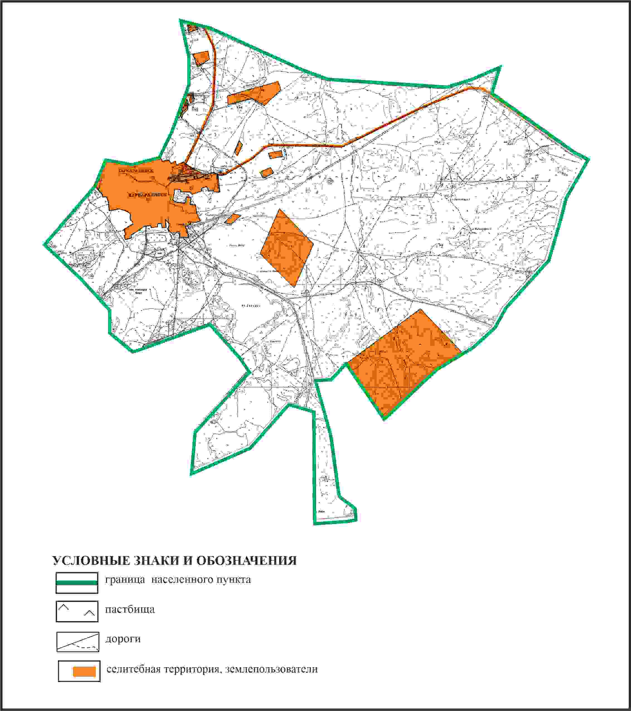

Приложение 11 к решению
Каркаралинского районного маслихата
от 08 февраля 2024 года № VIII-17/132
Схема перераспределения пастбищ для размещения поголовья сельскохозяйственных животных в границах города Каркаралинск Каркаралинского района

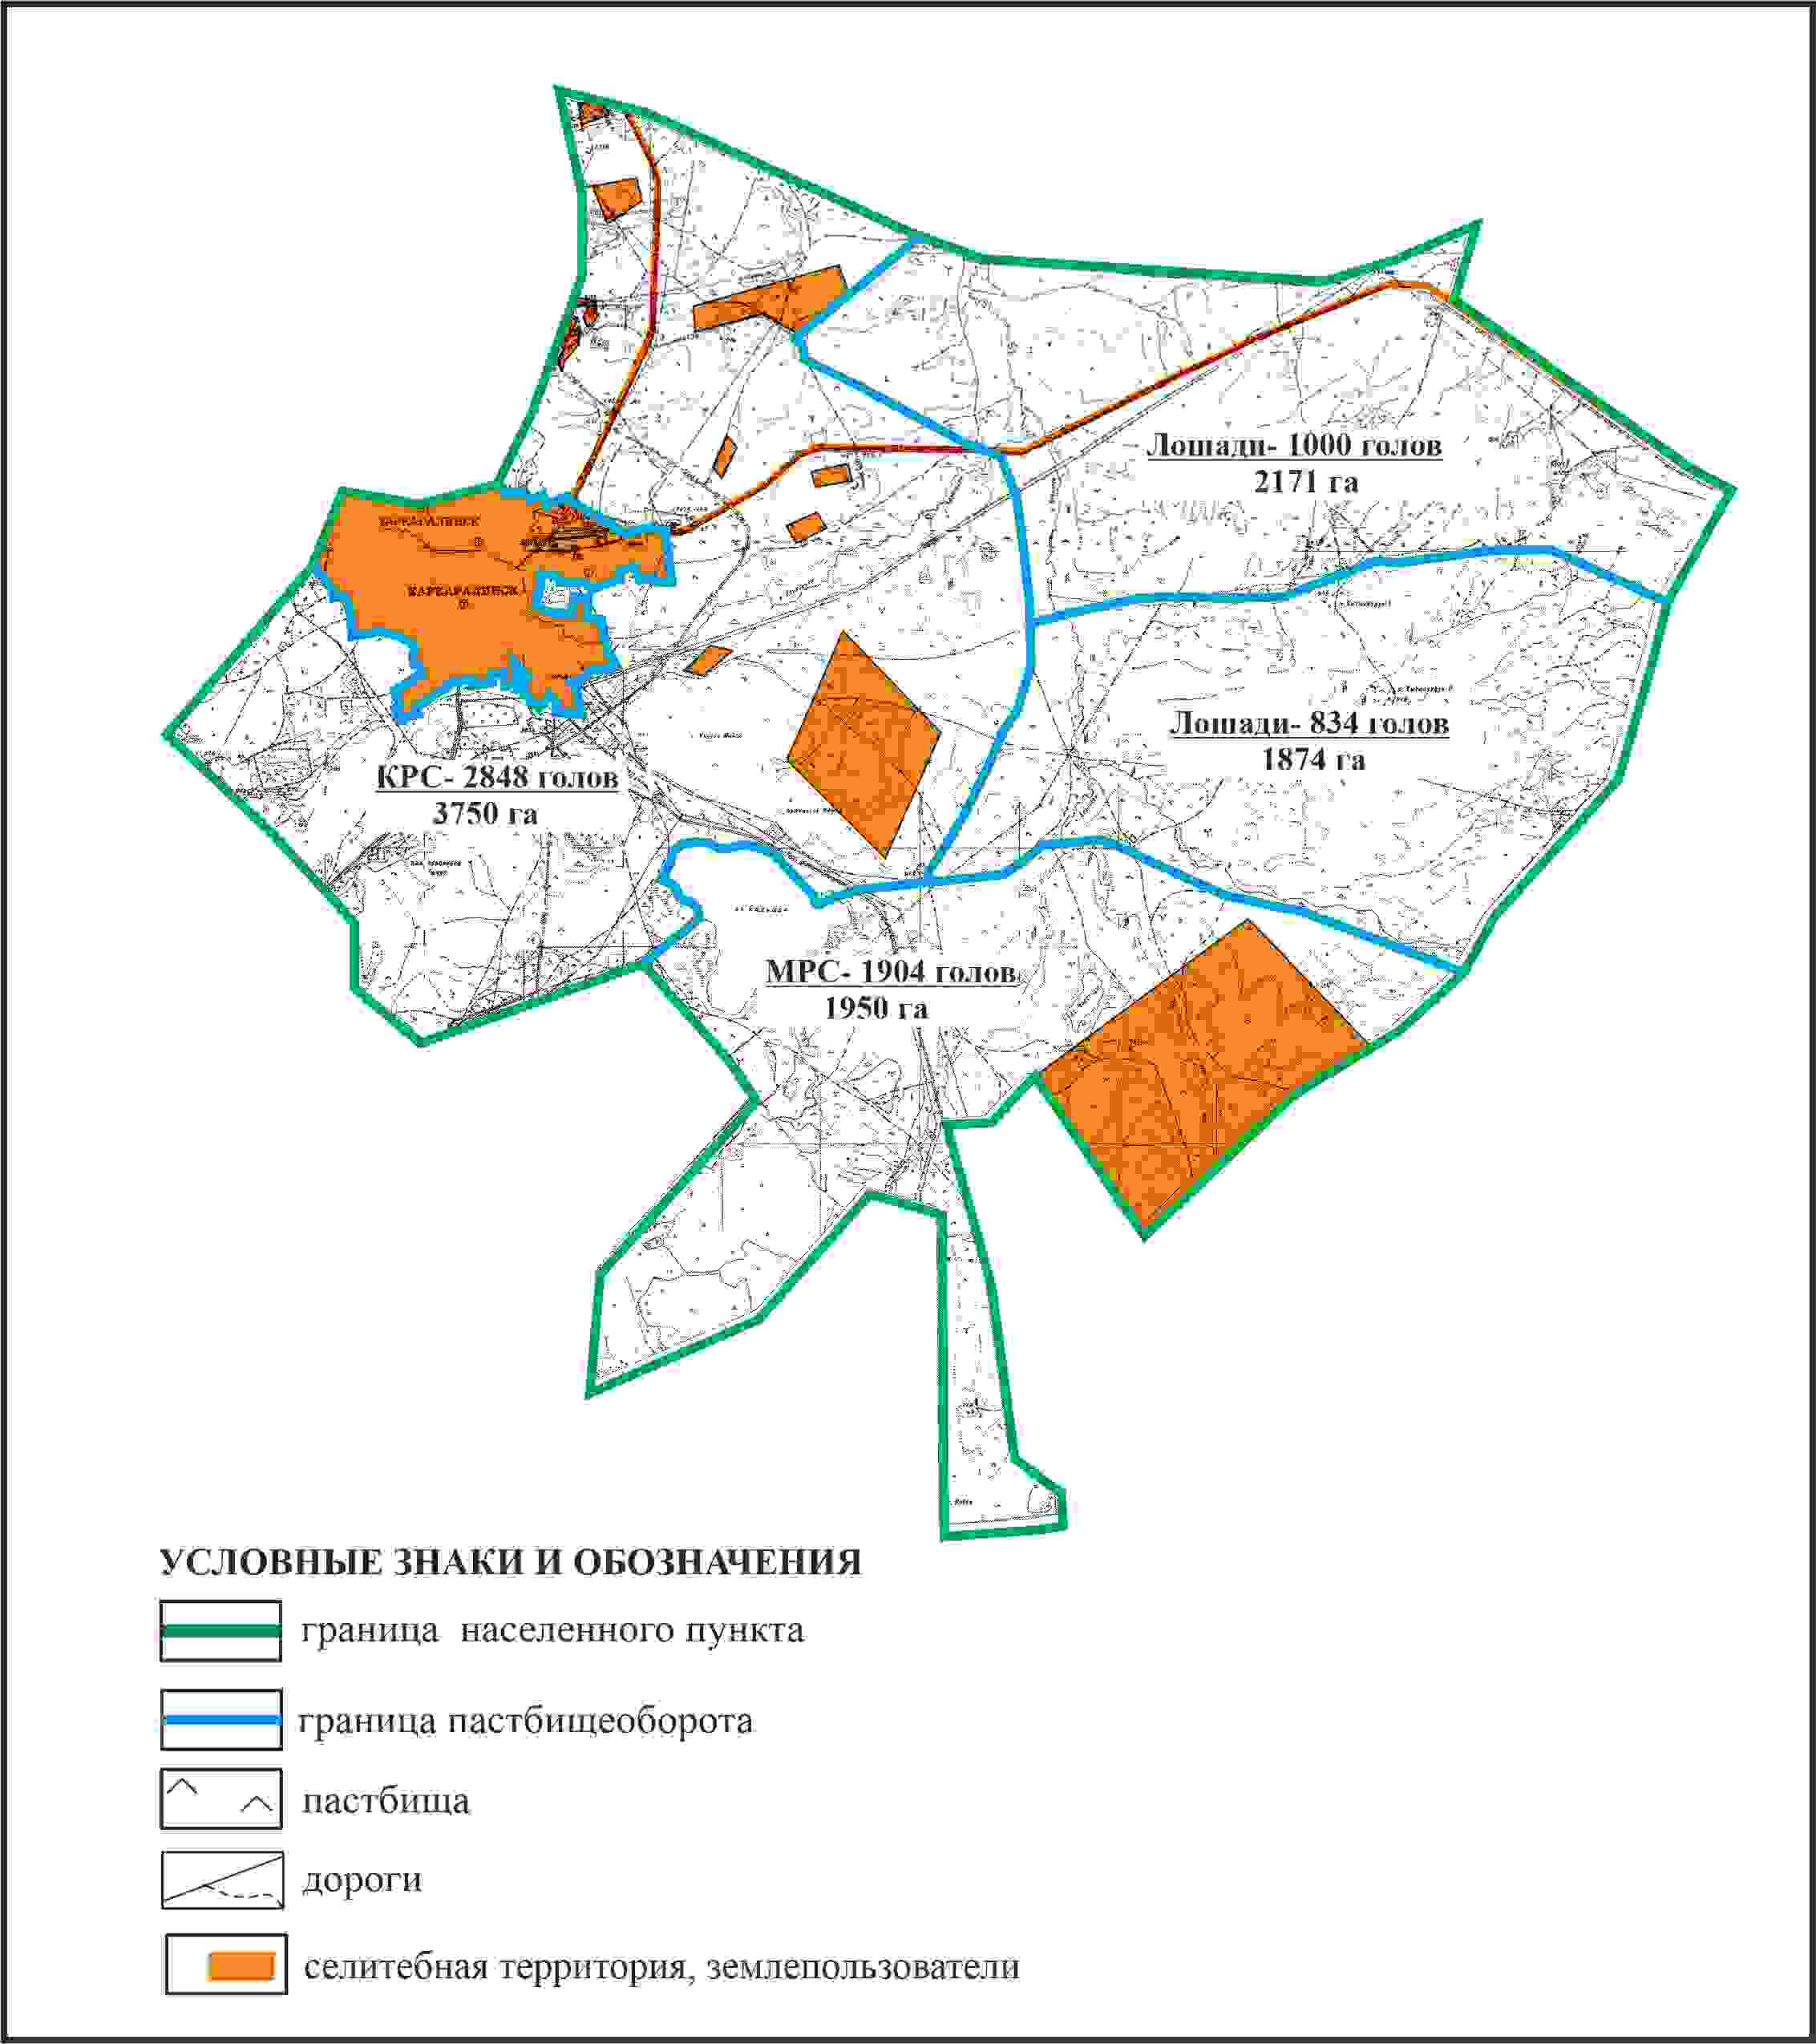

Приложение 12 к решению
Каркаралинского районного маслихата
от 08 февраля 2024 года № VIII-17/132
Схема внешних и внутренних границ и площадей пастбищ, объектов пастбищной инфраструктуры в границах города Каркаралинск Каркаралинского района

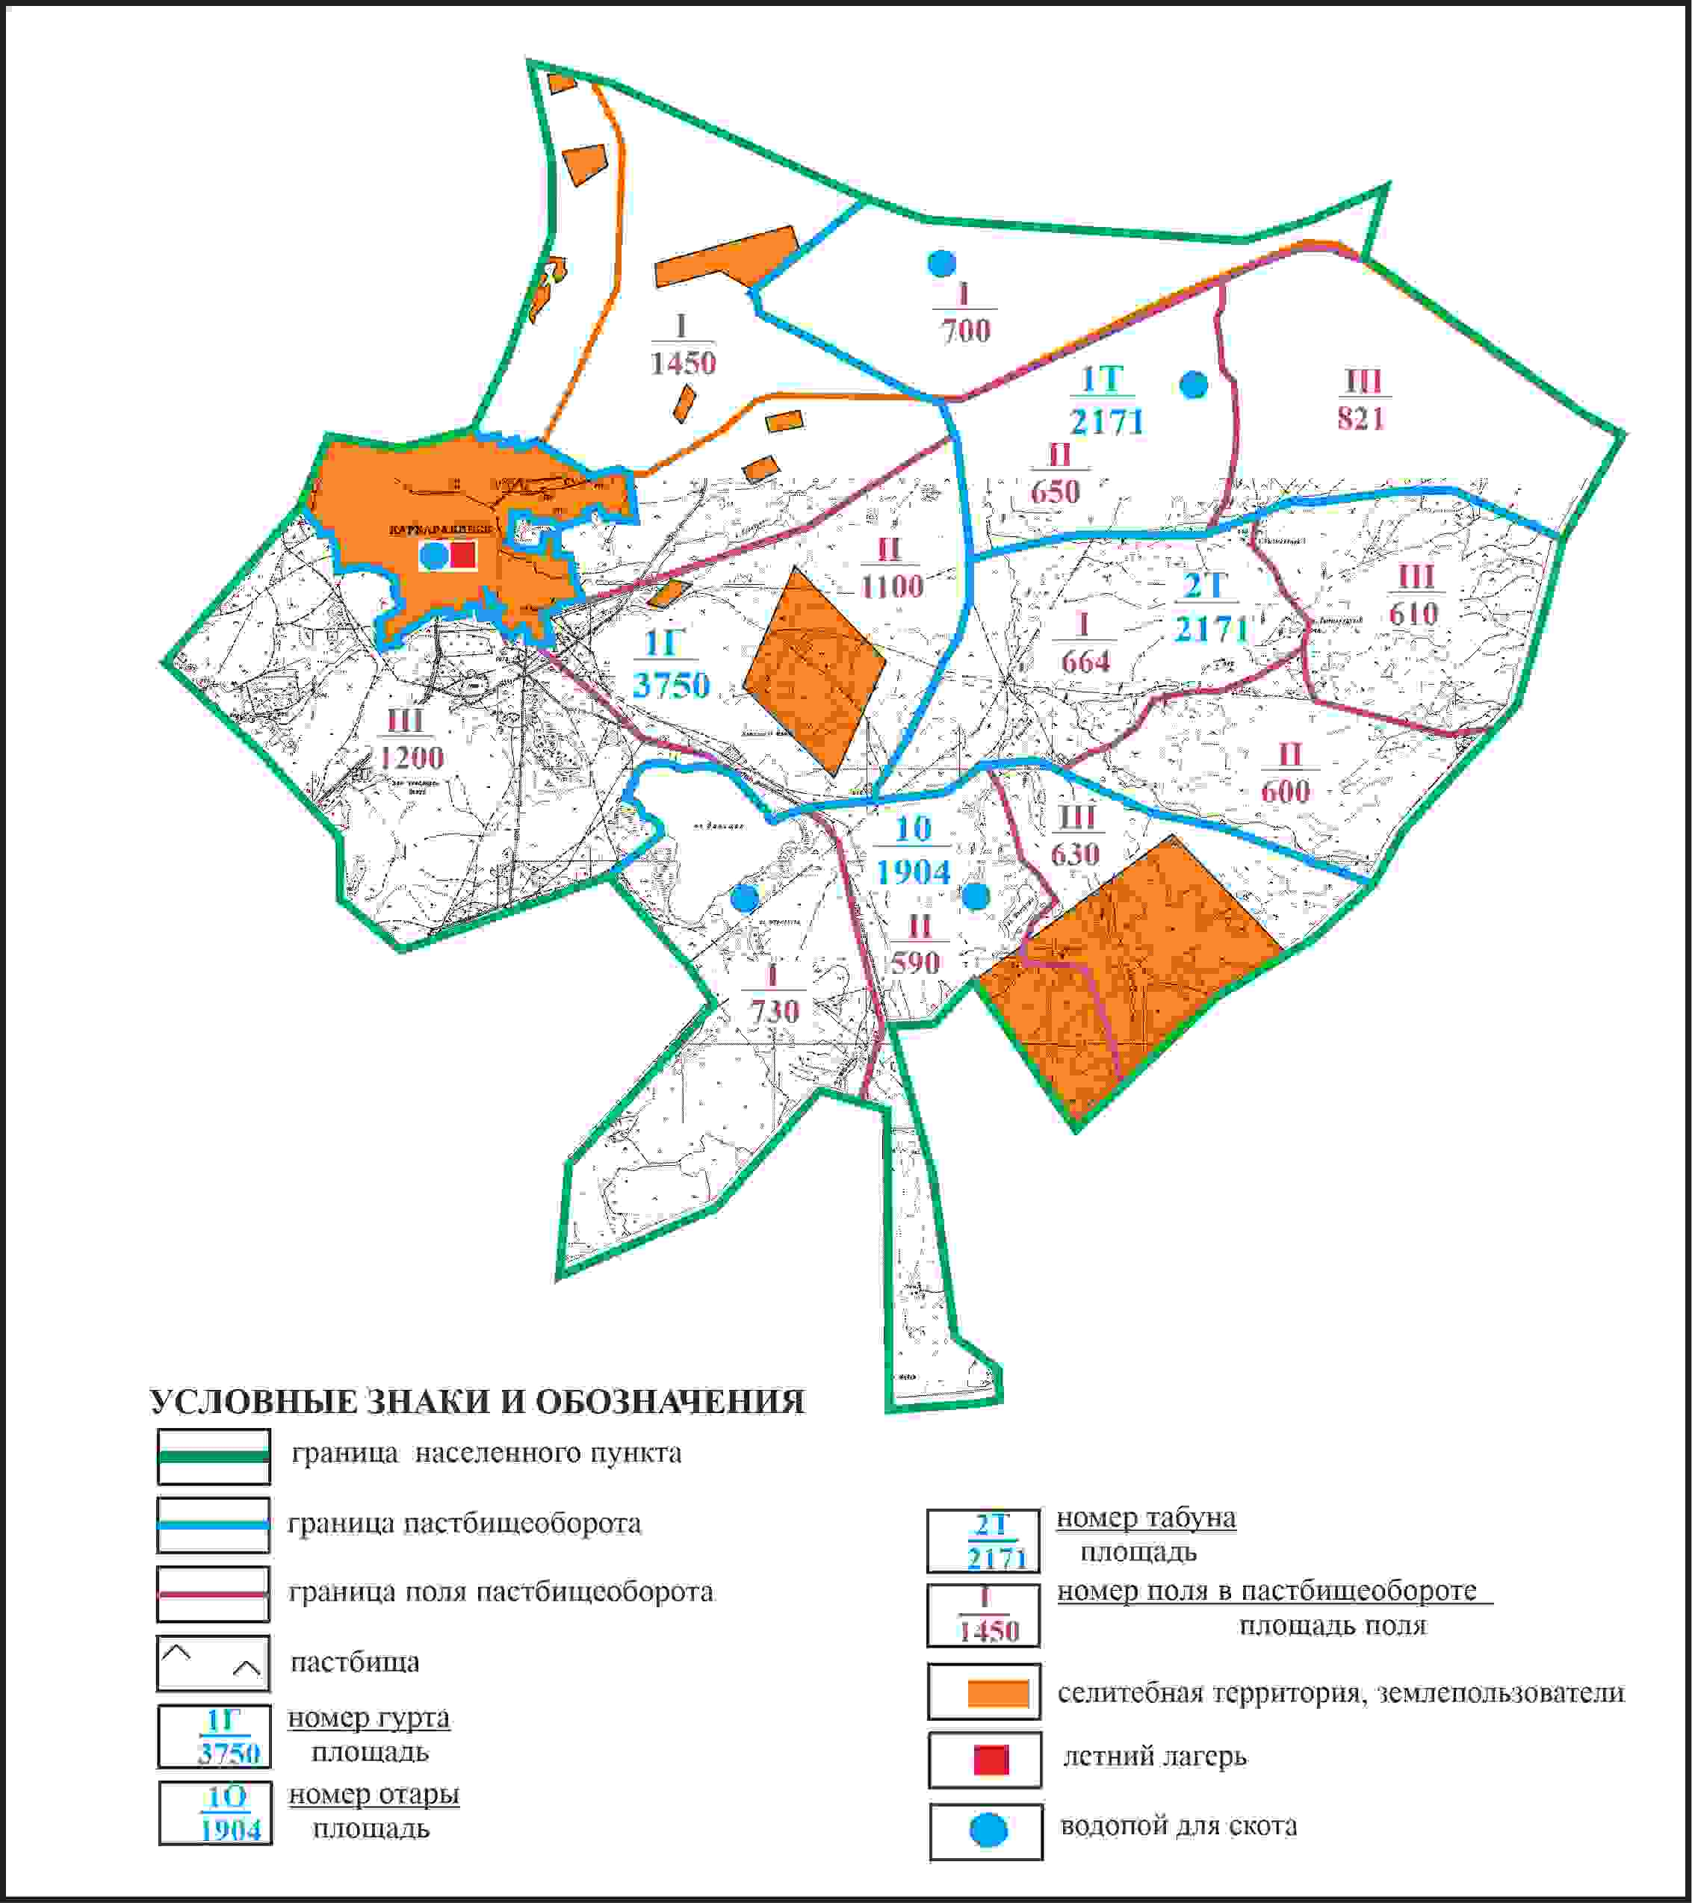

Приложение 13 к решению
Каркаралинского районного маслихата
от 08 февраля 2024 года № VIII-17/132
Схема доступа пастбищепользователей к водоисточникам в границах города Каркаралинск Каркаралинского района

Приложение 14 к решению
Каркаралинского районного маслихата
от 08 февраля 2024 года № VIII-17/132
Схема расположения пастбищ собственников и землепользователей на территории поселка Карагайлы Каркаралинского района

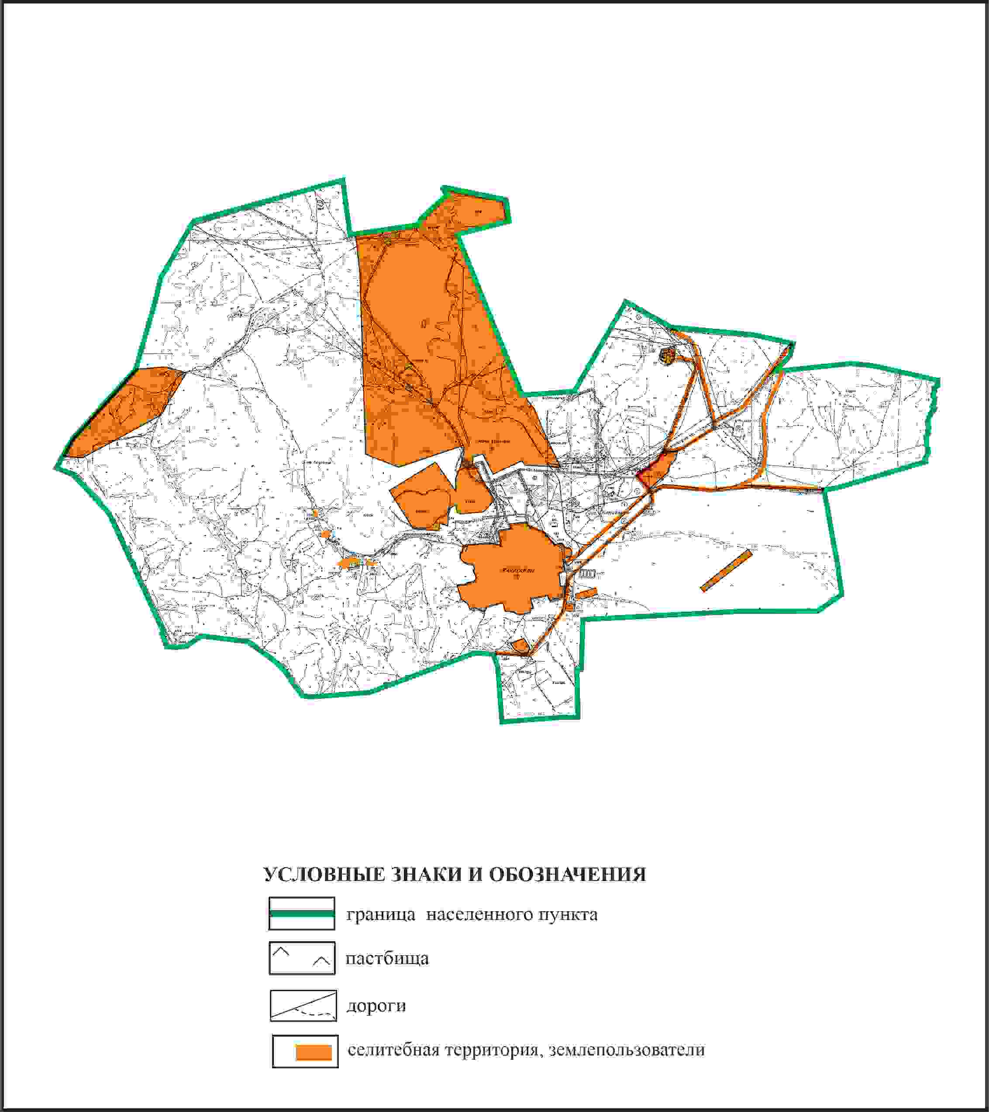

Приложение 15 к решению
Каркаралинского районного маслихата
от 08 февраля 2024 года № VIII-17/132
Схема перераспределения пастбищ для размещения поголовья сельскохозяйственных животных в границах поселка Карагайлы Каркаралинского района

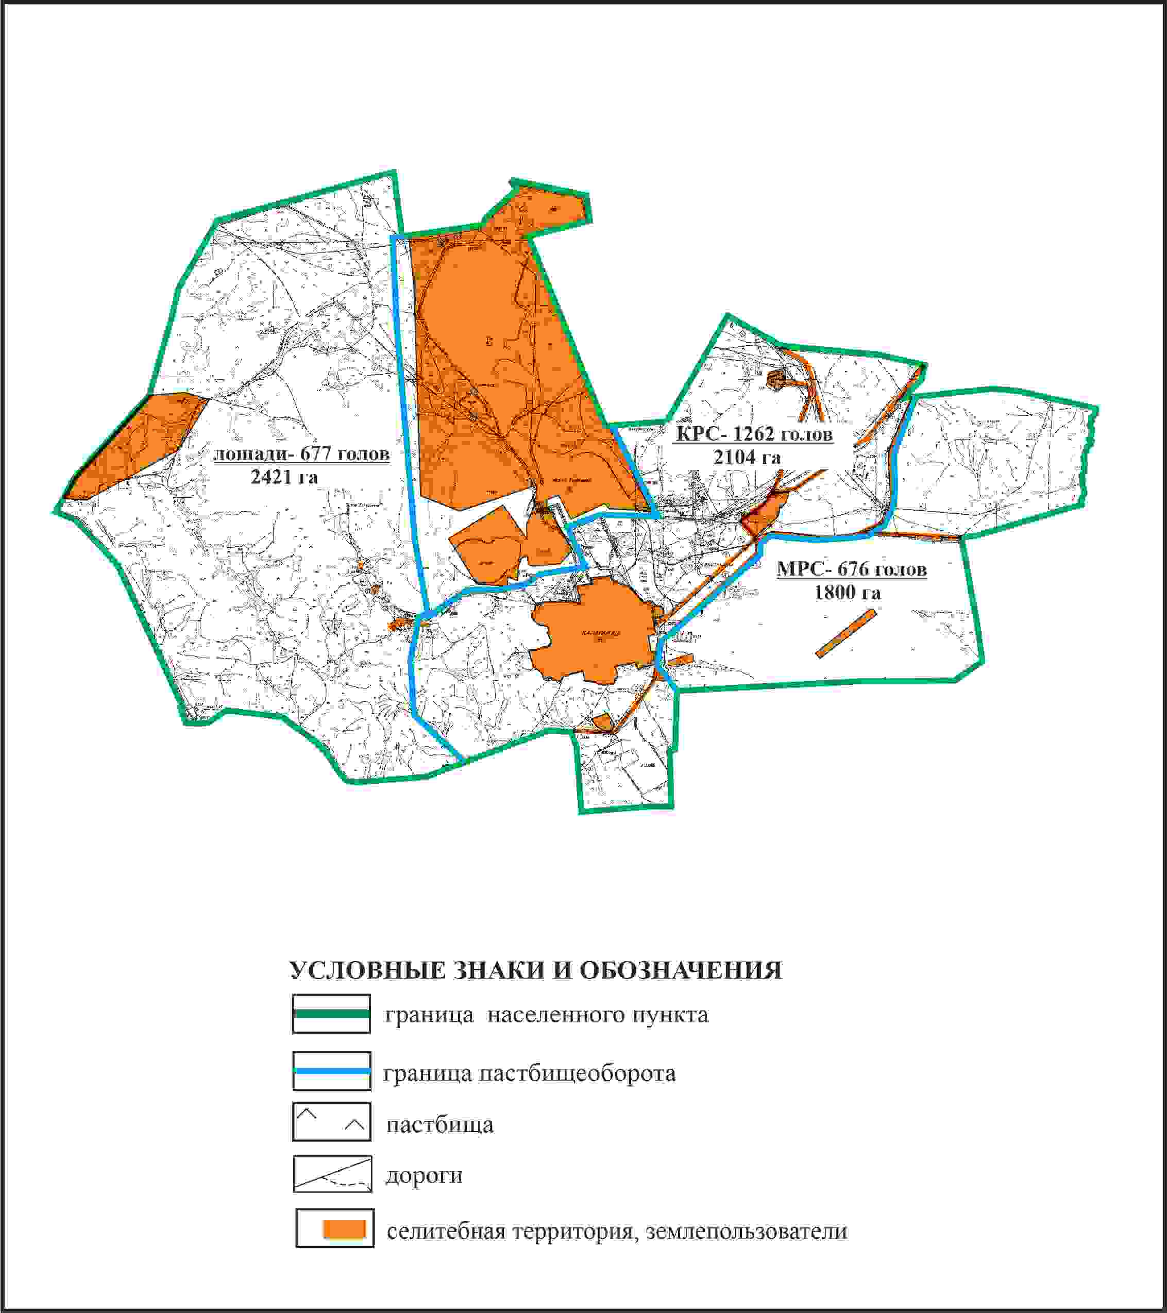

Приложение 16 к решению
Каркаралинского районного маслихата
от 08 февраля 2024 года № VIII-17/132
Схема внешних и внутренних границ и площадей пастбищ, объектов пастбищной инфраструктуры в границах поселка Карагайлы Каркаралинского района

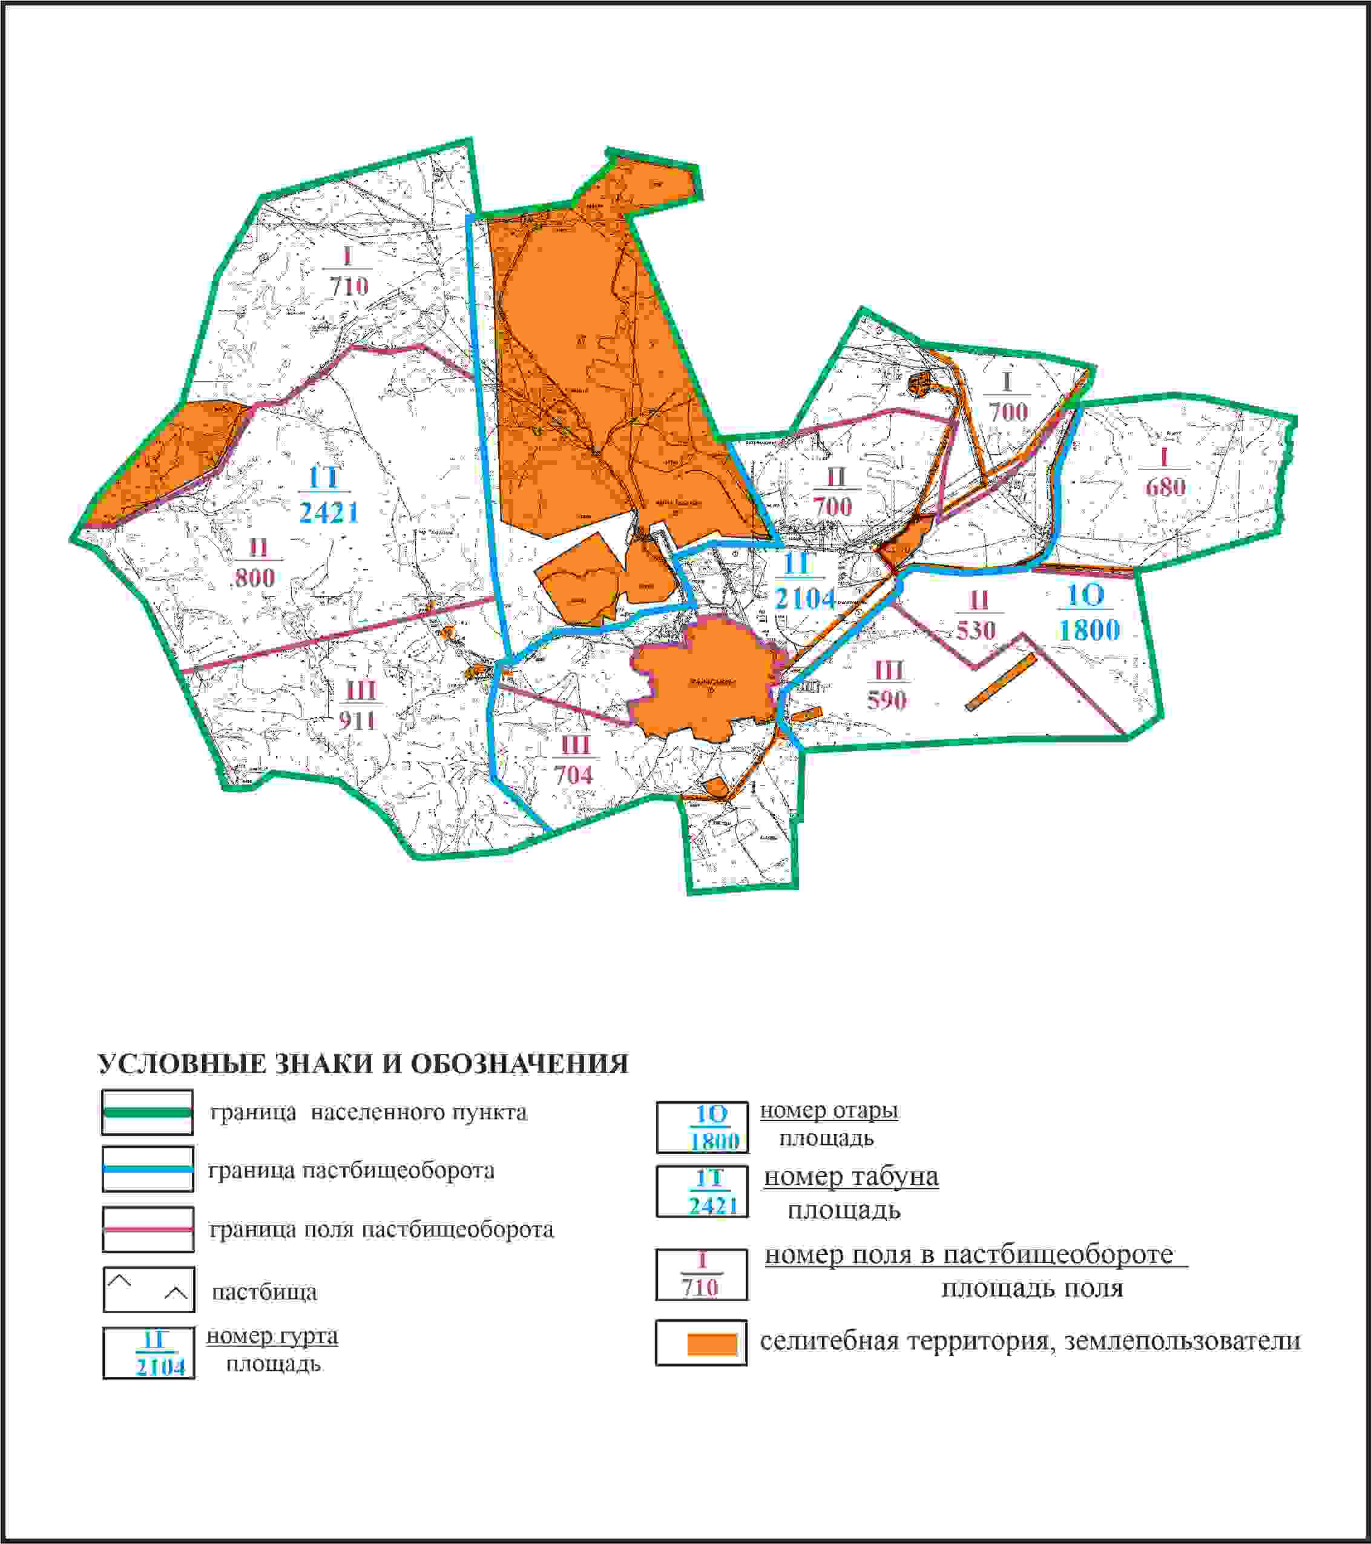

Приложение 17 к решению
Каркаралинского районного маслихата
от 08 февраля 2024 года № VIII-17/132
Схема доступа пастбищепользователей к водоисточникам в границах поселка Карагайлы Каркаралинского района

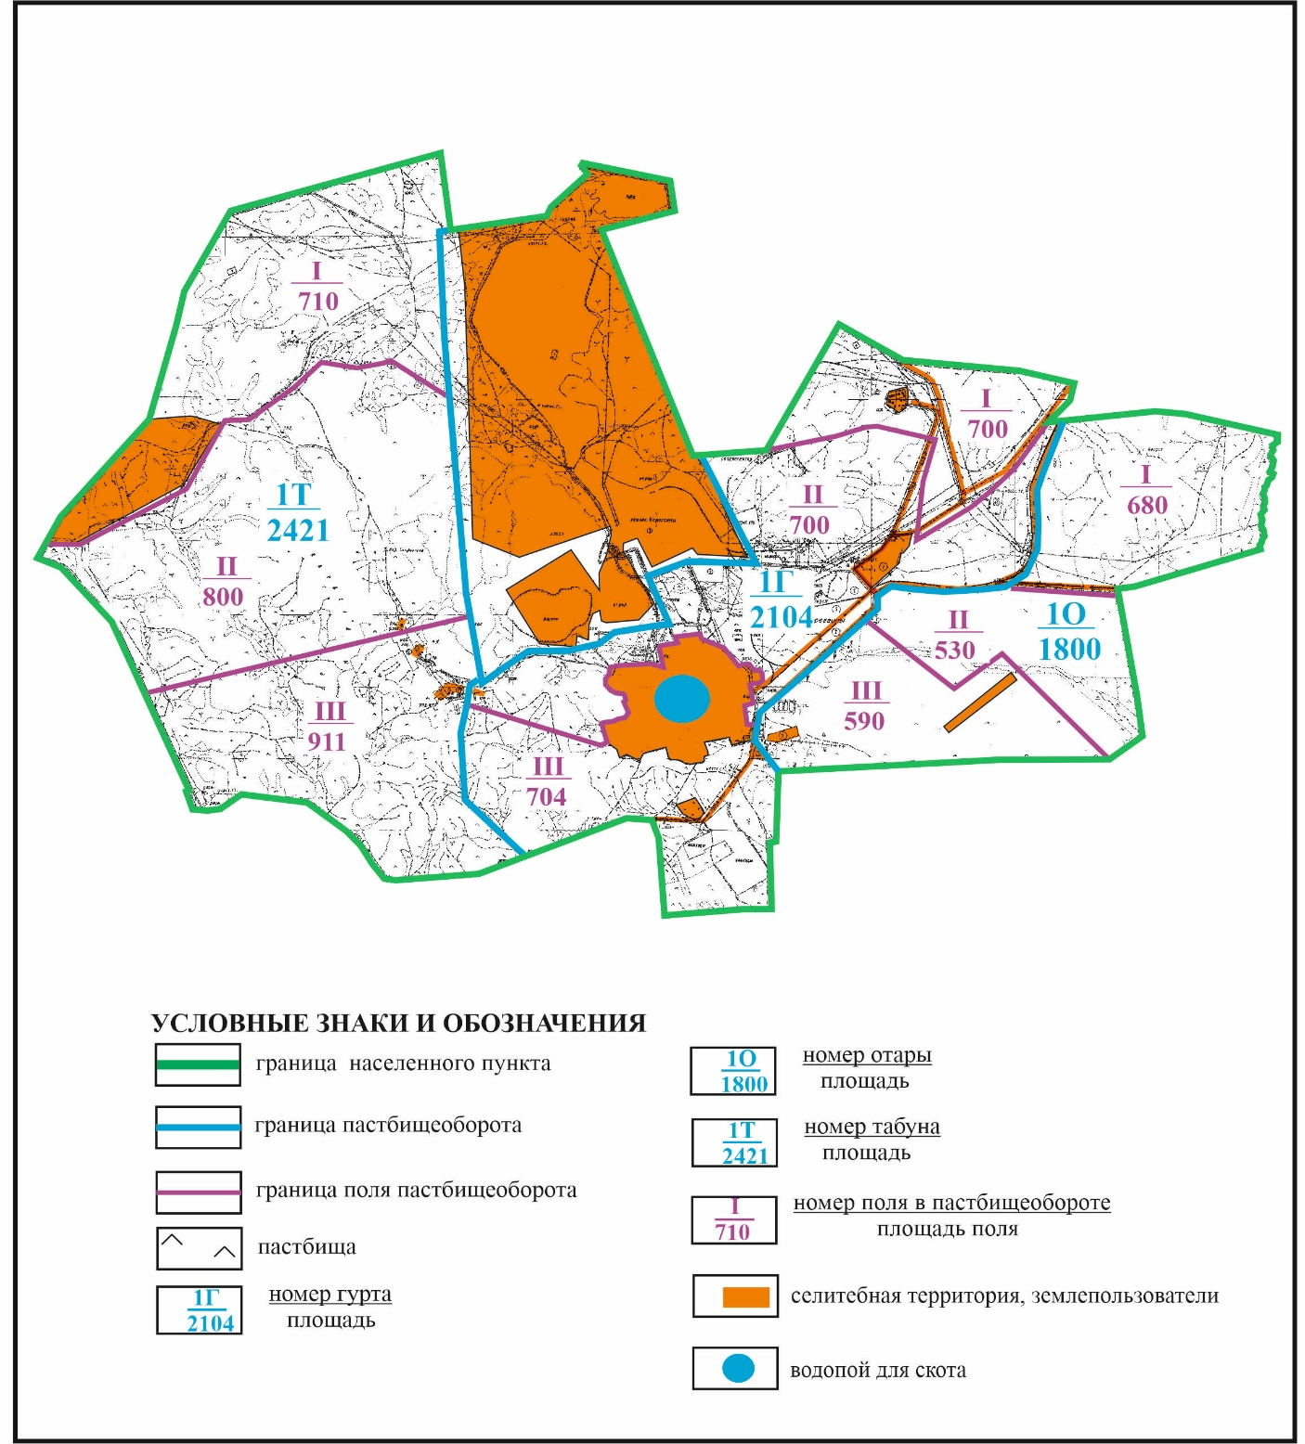

Приложение 18 к решению
Каркаралинского районного маслихата
от 08 февраля 2024 года № VIII-17/132
Схема расположения пастбищ собственников земельных участков и землепользователей на территории села Актерек Каркаралинского района

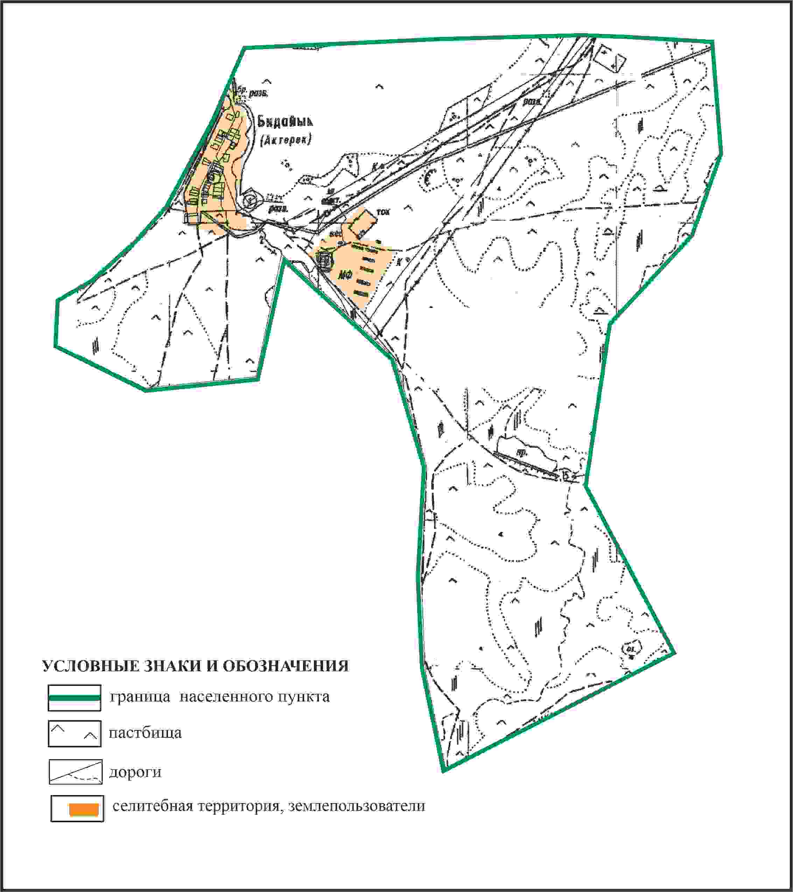

Приложение 19 к решению
Каркаралинского районного маслихата
от 08 февраля 2024 года № VIII-17/132
Схема перераспределения пастбищ для размещения поголовья сельскохозяйственных животных в границах села Актерек Каркаралинского района

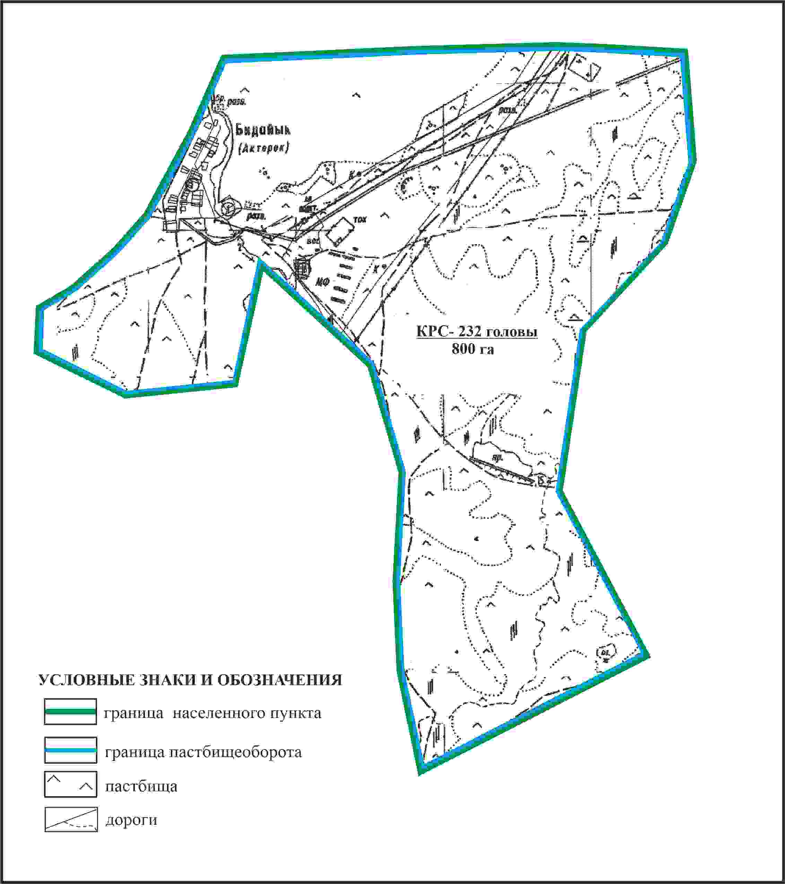

Приложение 20 к решению
Каркаралинского районного маслихата
от 08 февраля 2024 года № VIII-17/132
Схема внешних и внутренних границ и площадей пастбищ, объектов пастбищной инфраструктуры в границах поселка Топар Каркаралинского района

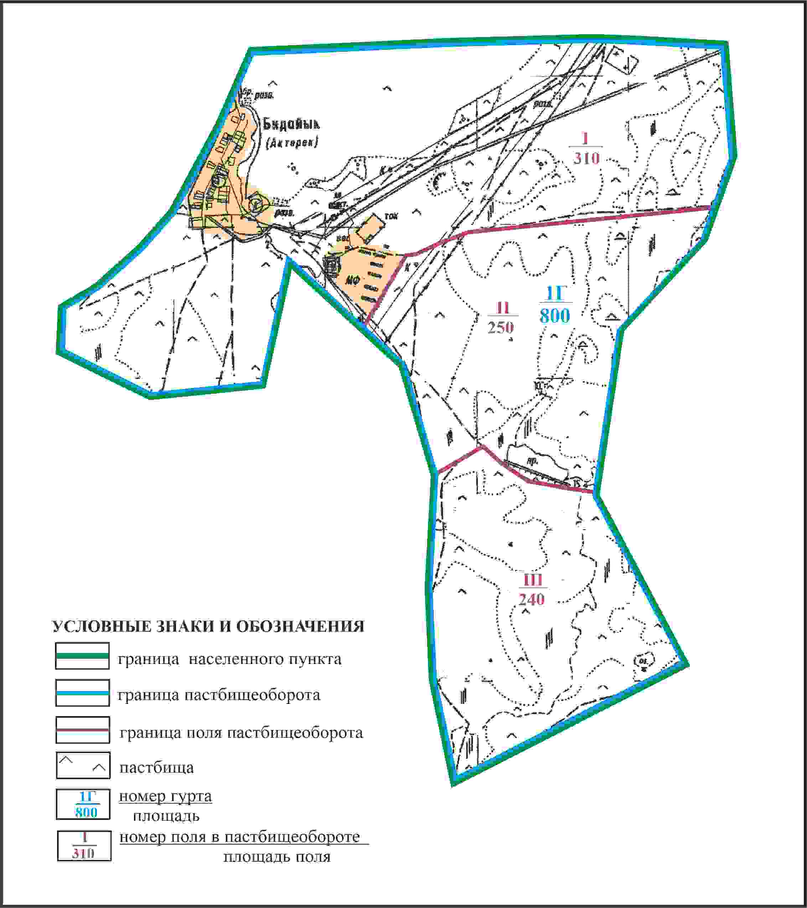

Приложение 21 к решению
Каркаралинского районного маслихата
от 08 февраля 2024 года № VIII-17/132
Схема доступа пастбищепользователей к водоисточникам в границах села Актерек Каркаралинского района

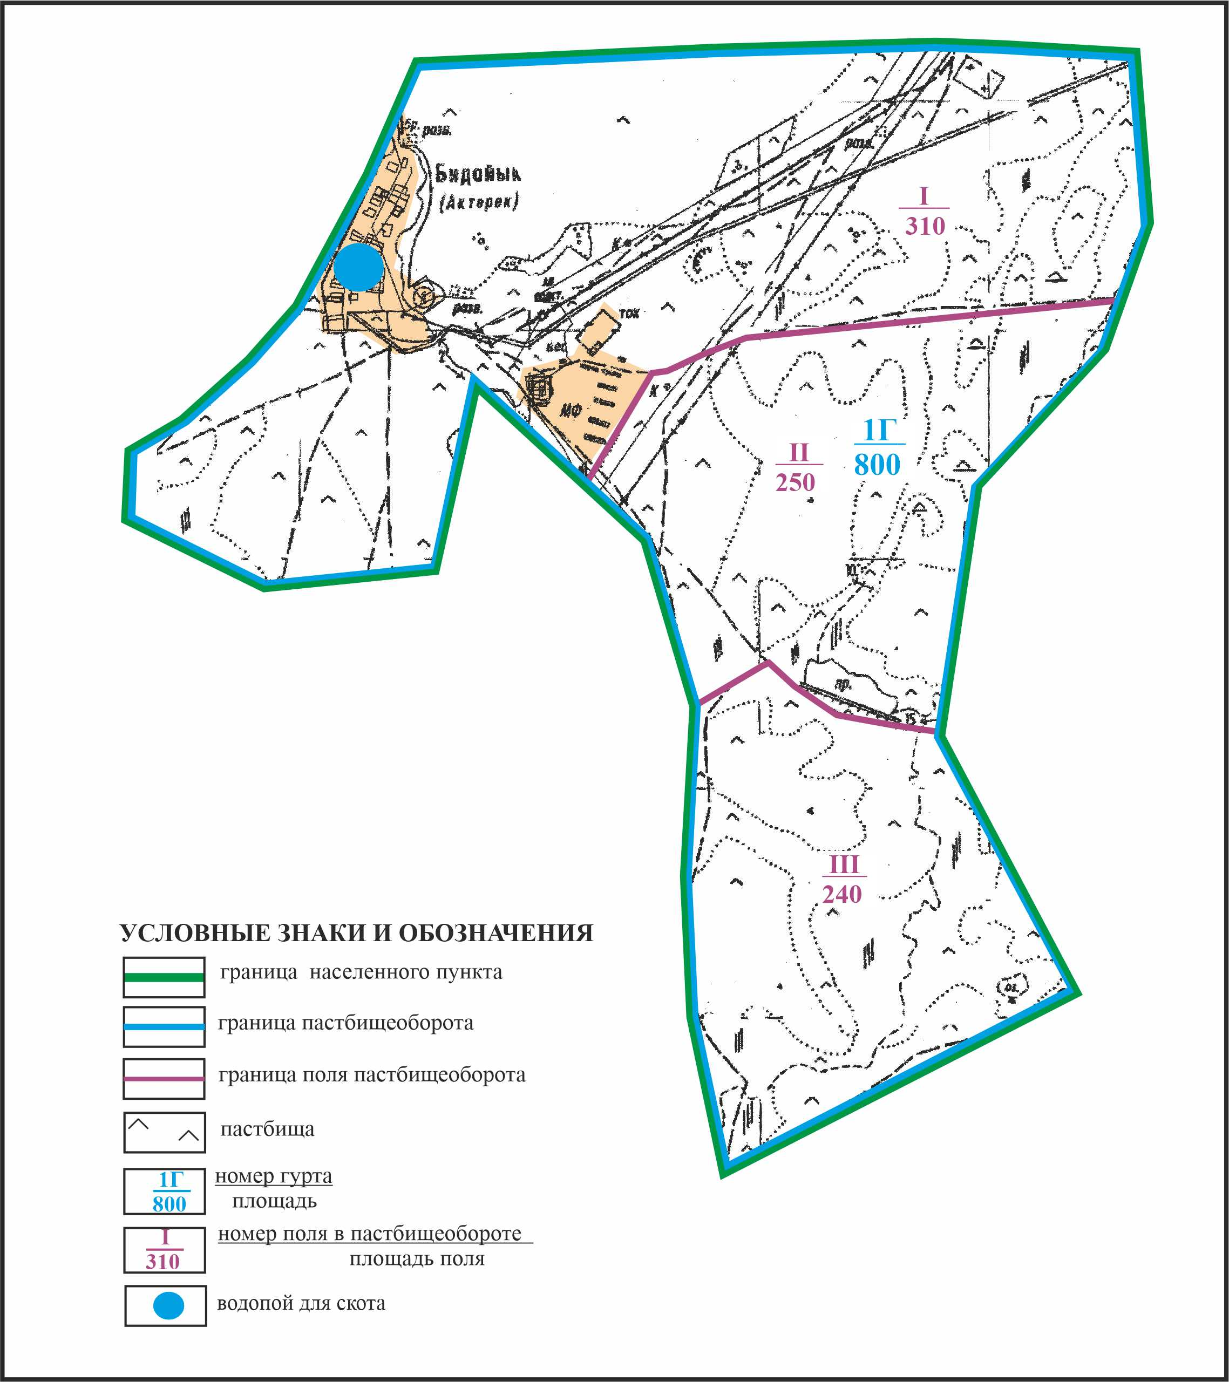

Приложение 22 к решению
Каркаралинского районного маслихата
от 08 февраля 2024 года № VIII-17/132
Схема перераспределения пастбищ для размещения поголовья сельскохозяйственных животных села Актерек в границах отгонного земельного участка Каркаралинского района

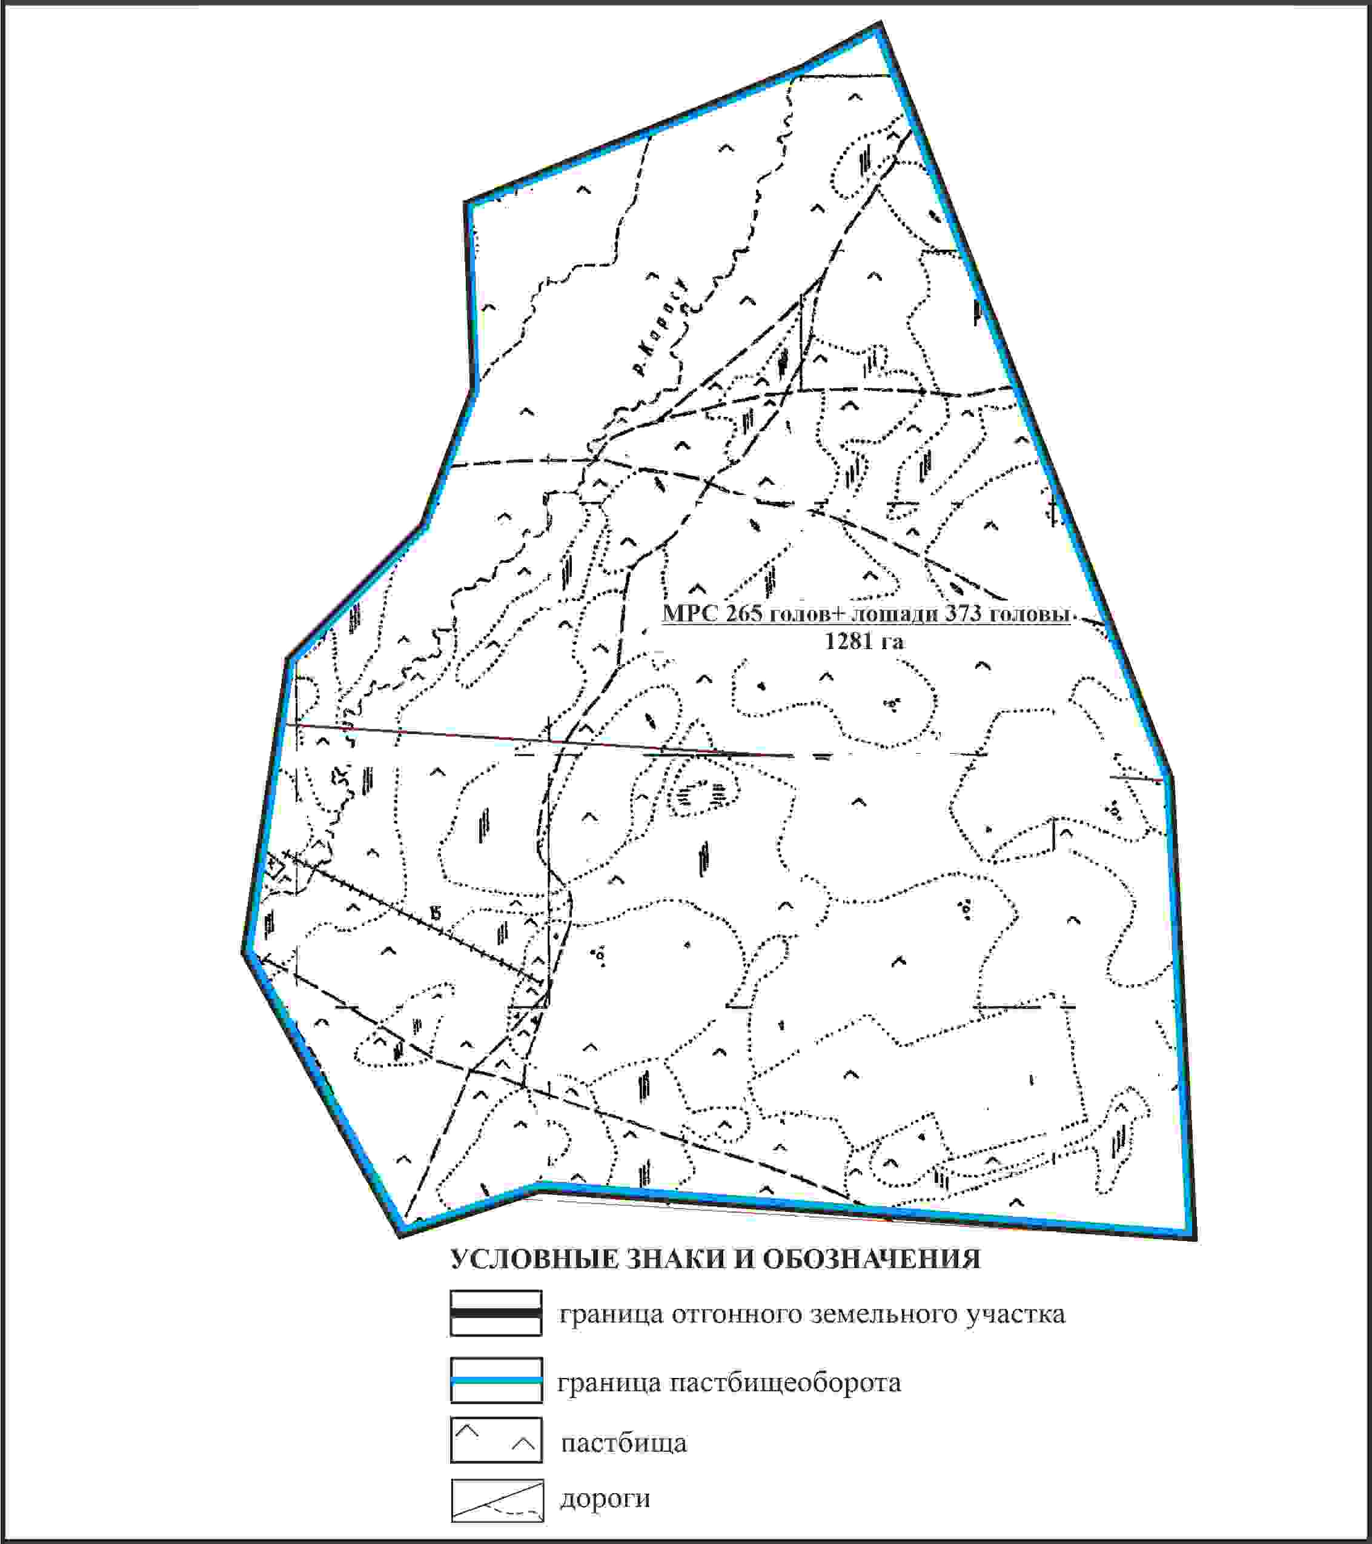

Приложение 23 к решению
Каркаралинского районного маслихата
от 08 февраля 2024 года № VIII-17/132
Схема внешних и внутренних границ и площадей пастбищ, объектов пастбищной инфраструктуры в границах отгонного земельного участка села Актерек Каркаралинского района

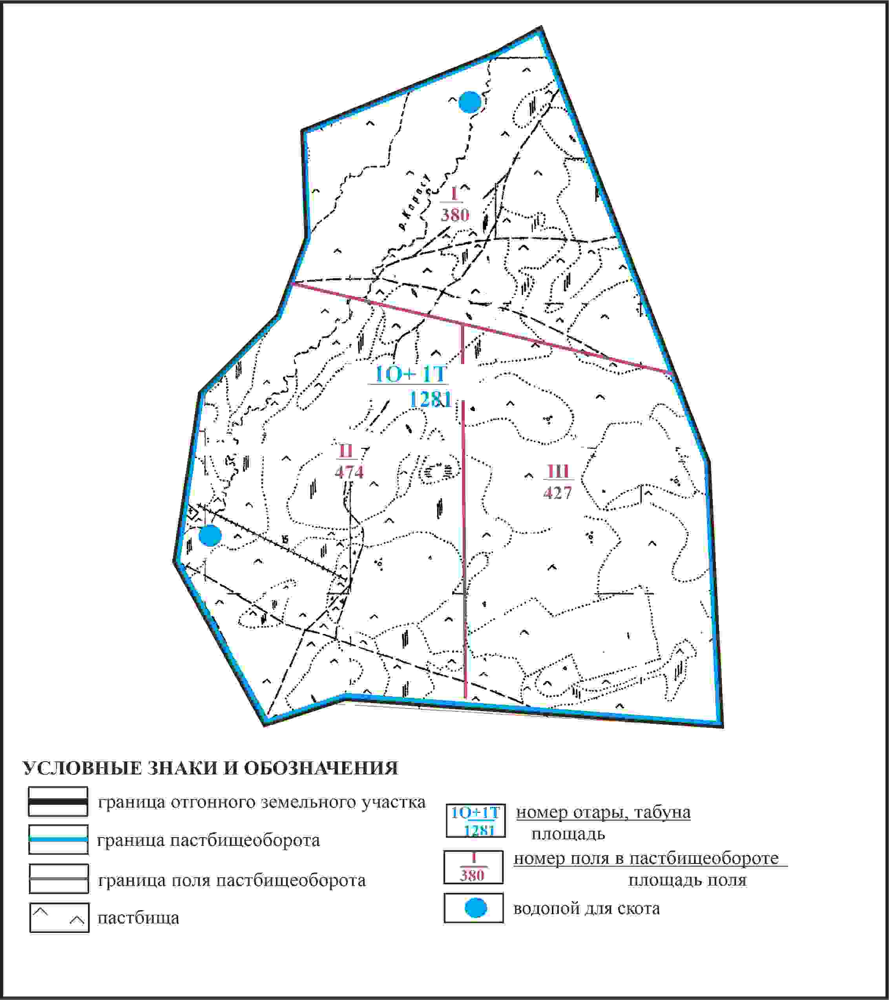

Приложение 24 к решению
Каркаралинского районного маслихата
от 08 февраля 2024 года № VIII-17/132
Схема доступа пастбищепользователей к водоисточникам в границах отгонного земельного участка села Актерек Каркаралинского района

Приложение 25 к решению
Каркаралинского районного маслихата
от 08 февраля 2024 года № VIII-17/132
Схема расположения пастбищ собственников земельных участков и землепользователей на территории села Егиндыбулак Каркаралинского района

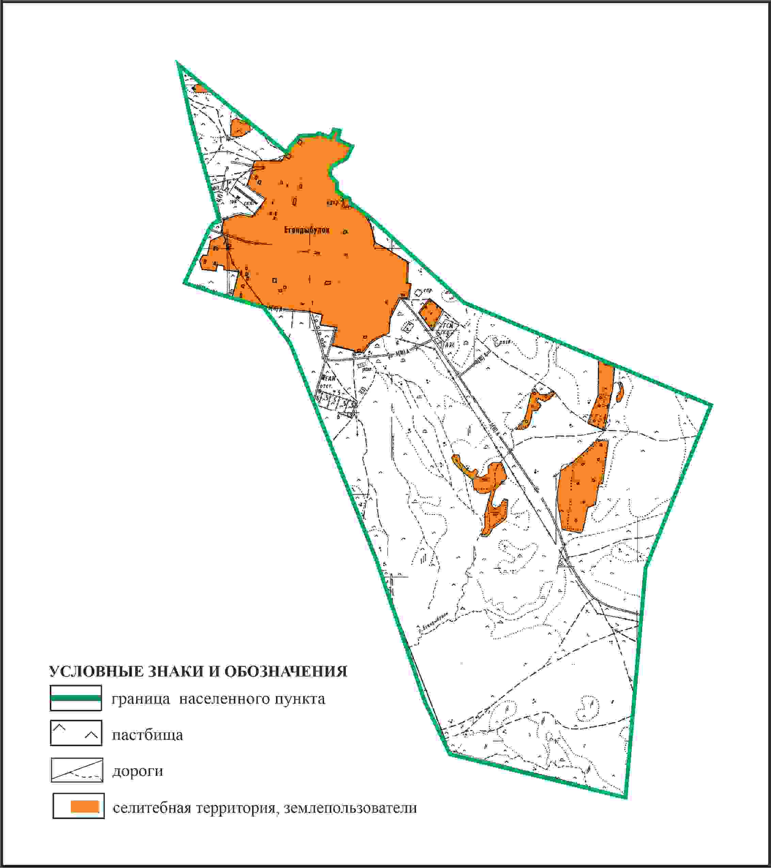

Приложение 26 к решению
Каркаралинского районного маслихата
от 08 февраля 2024 года № VIII-17/132
Схема перераспределения пастбищ для размещения поголовья сельскохозяйственных животных в границах села Егиндыбулак Каркаралинского района

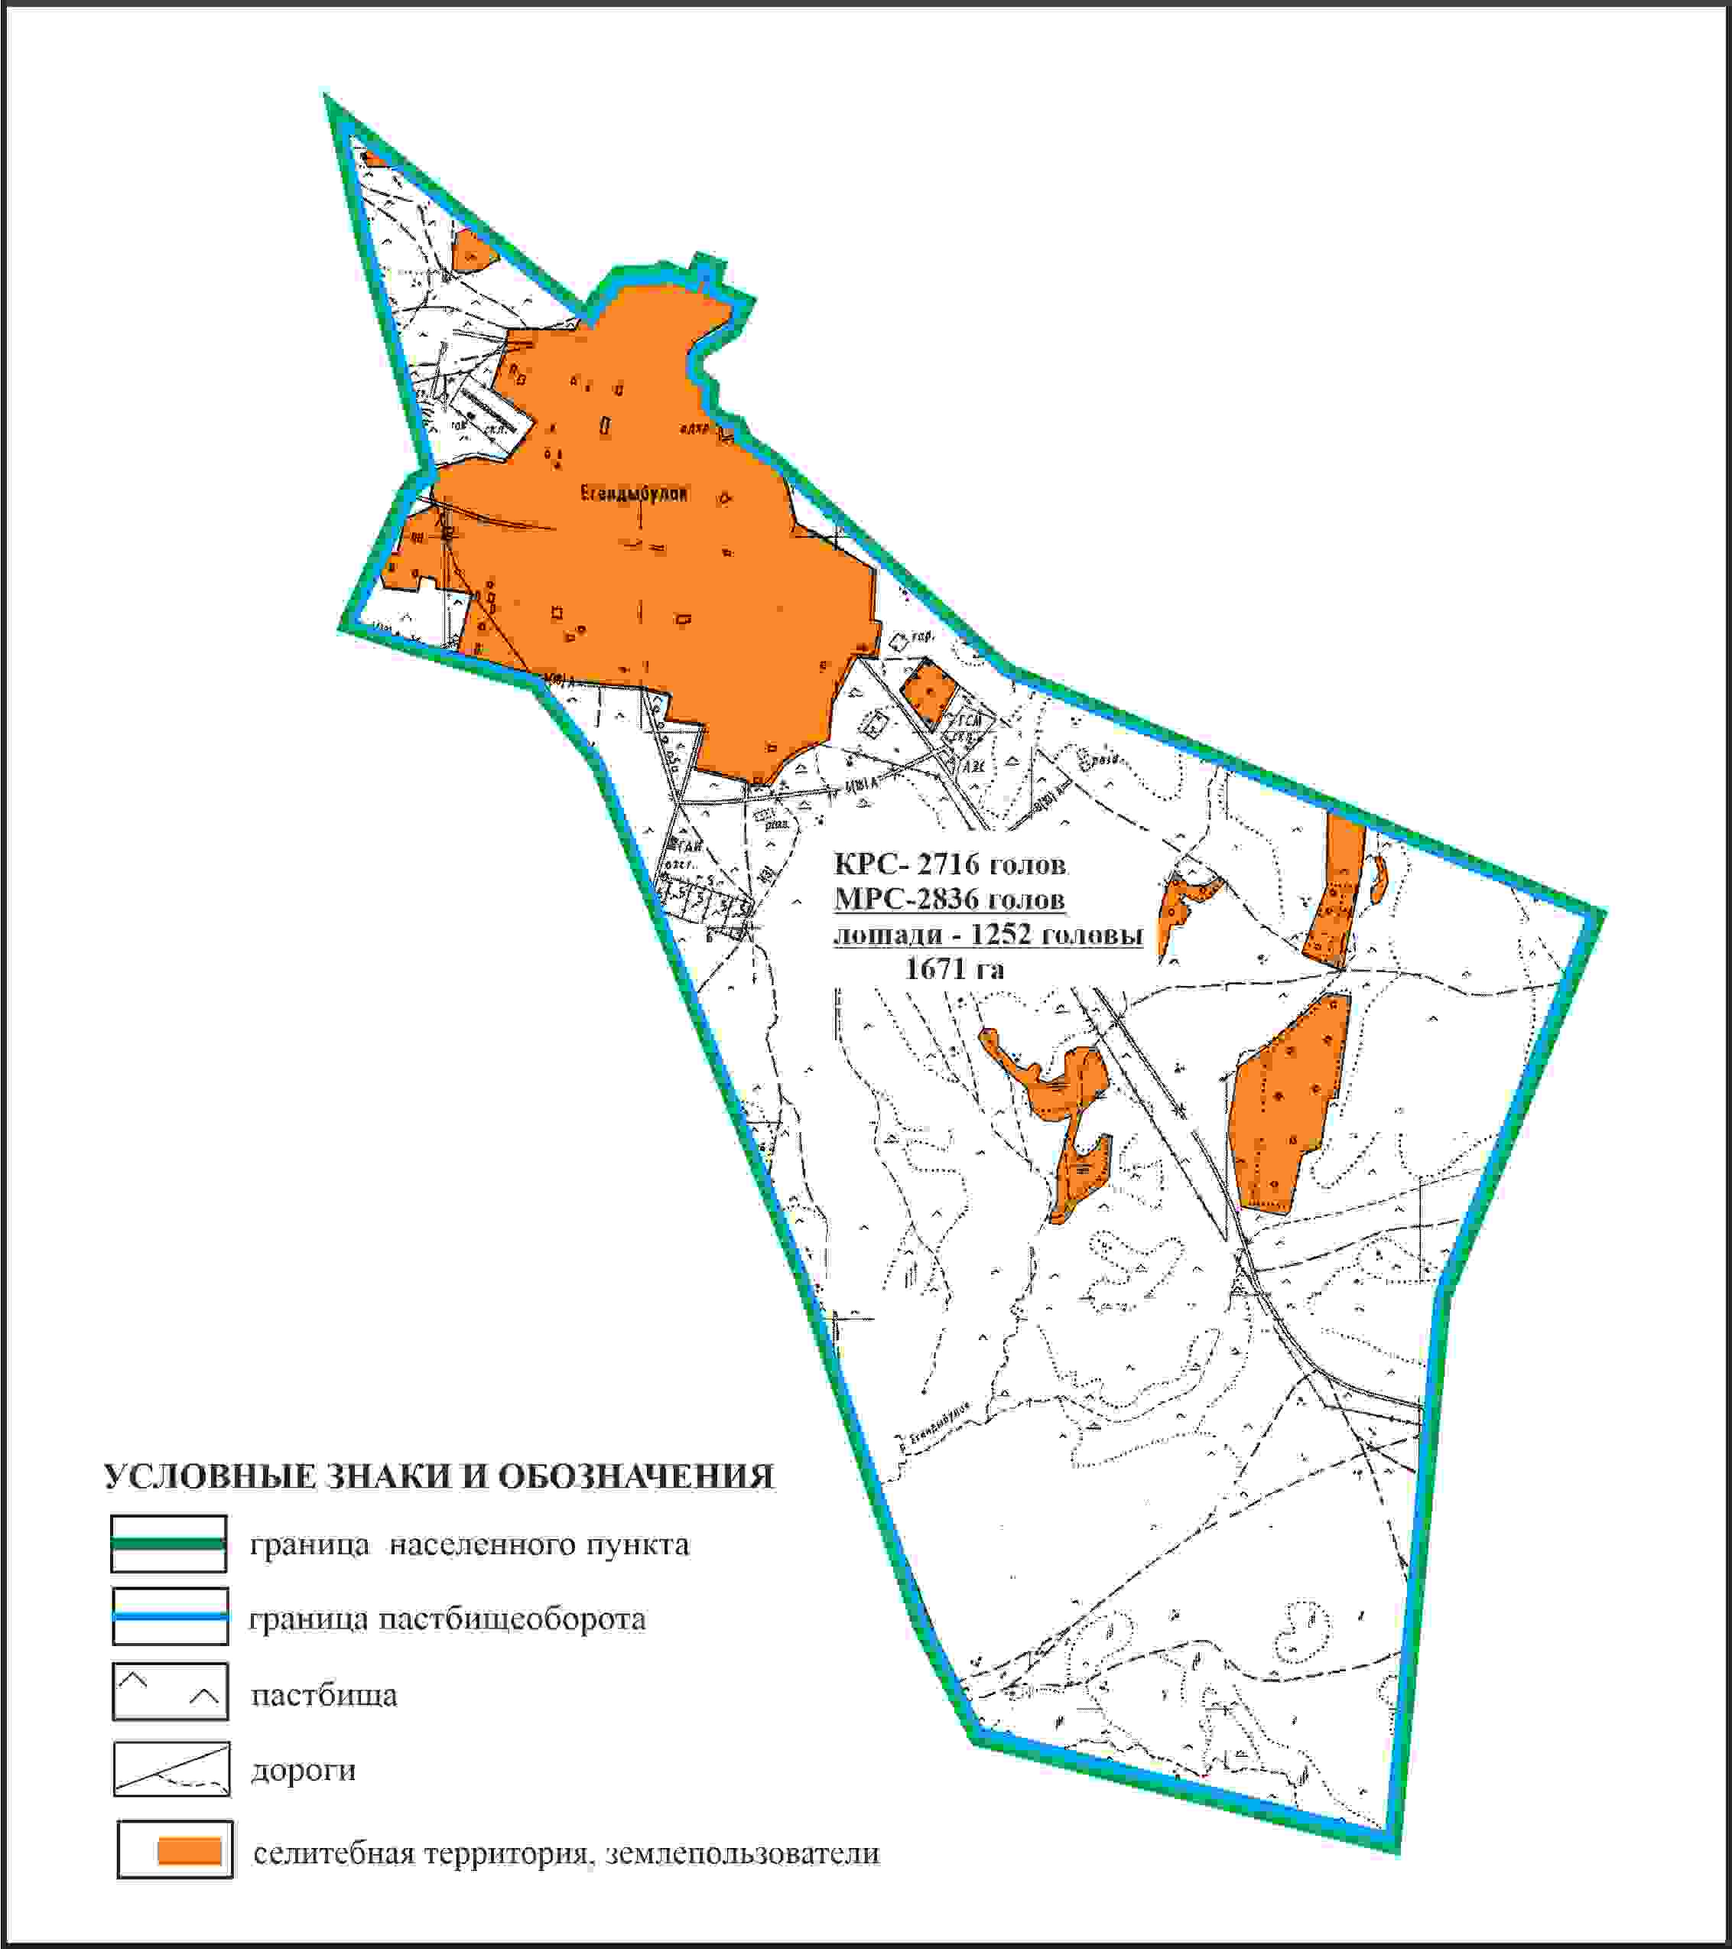

Приложение 27 к решению
Каркаралинского районного маслихата
от 08 февраля 2024 года № VIII-17/132
Схема внешних и внутренних границ и площадей пастбищ, объектов пастбищной инфраструктуры в границах села Егиндыбулак Каркаралинского района

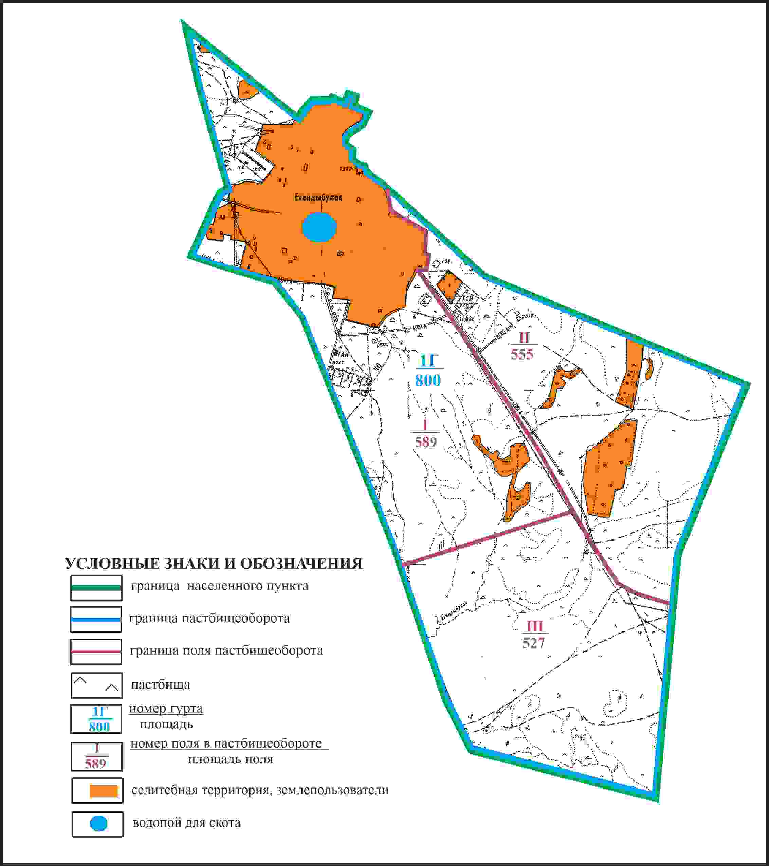

Приложение 28 к решению
Каркаралинского районного маслихата
от 08 февраля 2024 года № VIII-17/132
Схема доступа пастбищепользователей к водоисточникам в границах села Егиндыбулак Каркаралинского района

Приложение 29 к решению
Каркаралинского районного маслихата
от 08 февраля 2024 года № VIII-17/132
Схема расположения пастбищ собственников земельных участков и землепользователей на территории села Айнабулак Абайского сельского округа Каркаралинского района

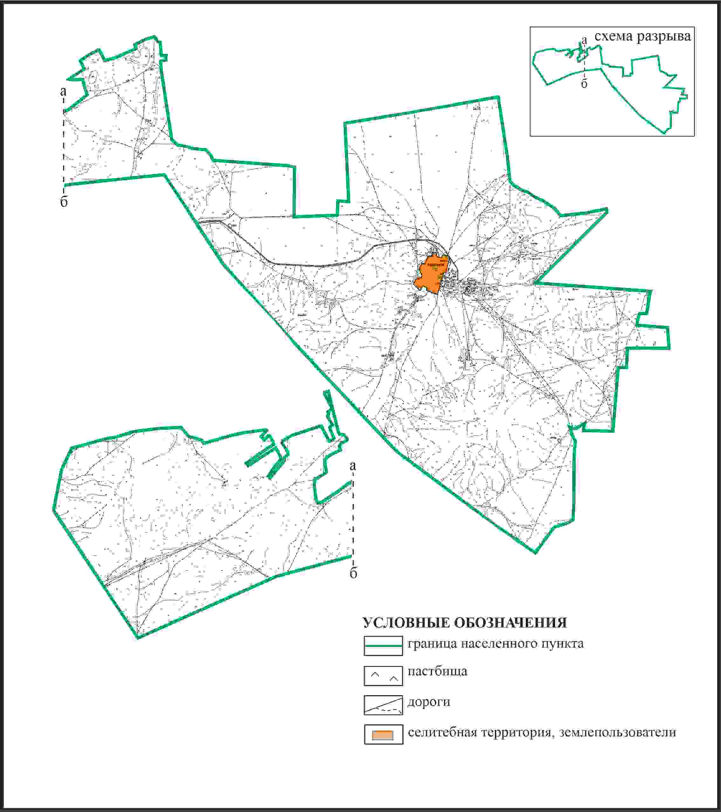

Приложение 30 к решению
Каркаралинского районного маслихата
от 08 февраля 2024 года № VIII-17/132
Схема перераспределения пастбищ для размещения поголовья сельскохозяйственных животных в границах села Айнабулак Абайского сельского округа Каркаралинского района

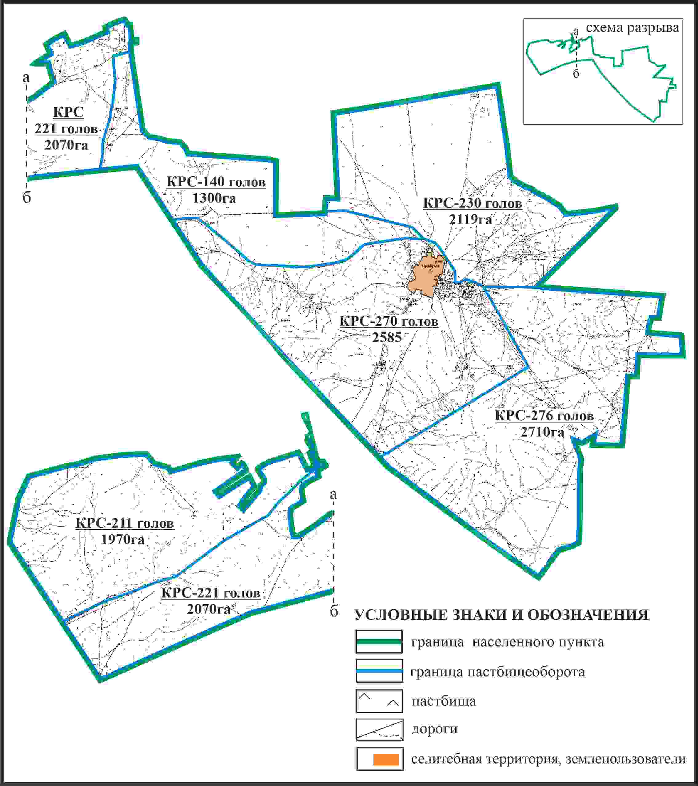

Приложение 31 к решению
Каркаралинского районного маслихата
от 08 февраля 2024 года № VIII-17/132
Схема внешних и внутренних границ и площадей пастбищ, объектов пастбищной инфраструктуры в границах в границах села Айнабулак Абайского сельского округа Каркаралинского района

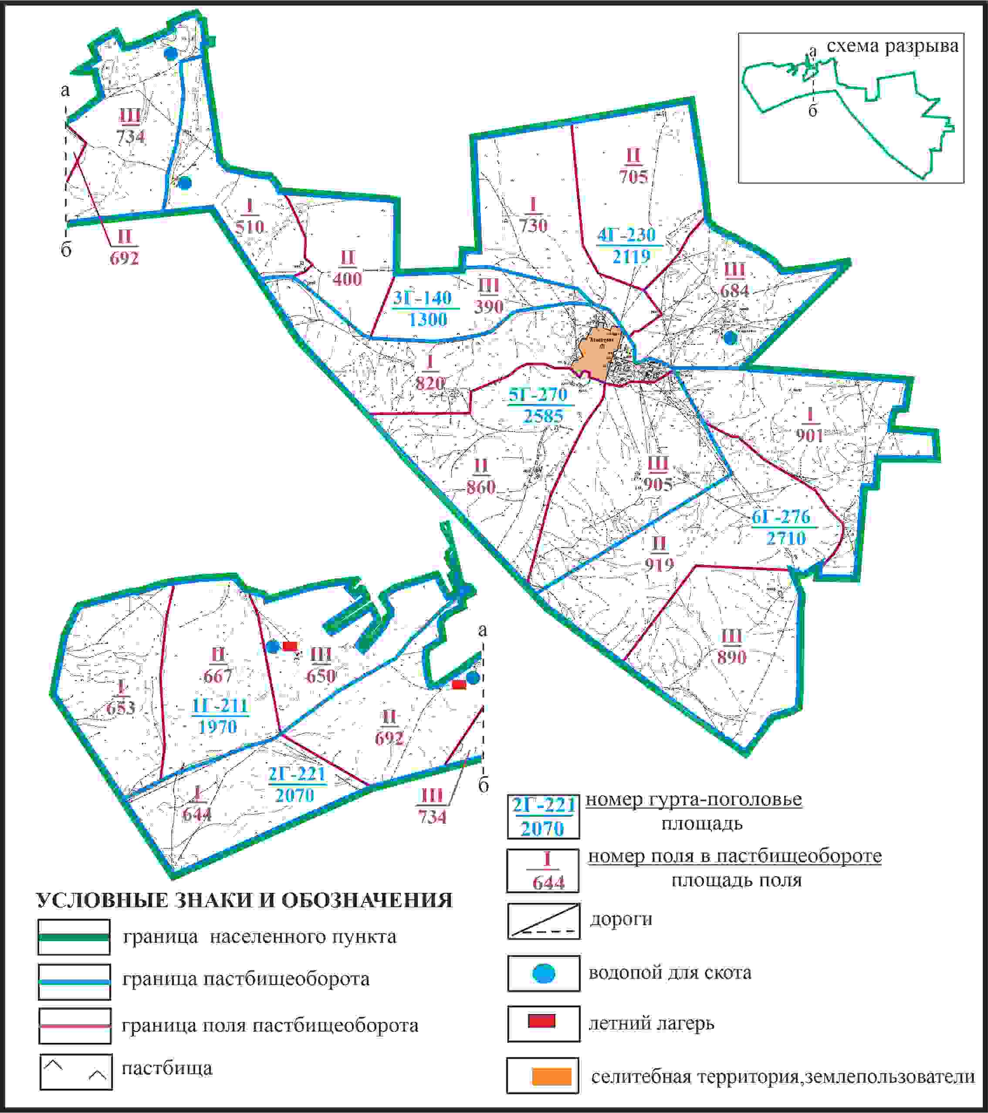

Приложение 32 к решению
Каркаралинского районного маслихата
от 08 февраля 2024 года № VIII-17/132
Схема доступа пастбищепользователей к водоисточникам в границах в границах села Айнабулак Абайского сельского округа Каркаралинского района

Приложение 33 к решению
Каркаралинского районного маслихата
от 08 февраля 2024 года № VIII-17/132
Схема перераспределения пастбищ для размещения поголовья сельскохозяйственных животных села Айнабулак в границах отгонного земельного участка Абайского сельского округа Каркаралинского района

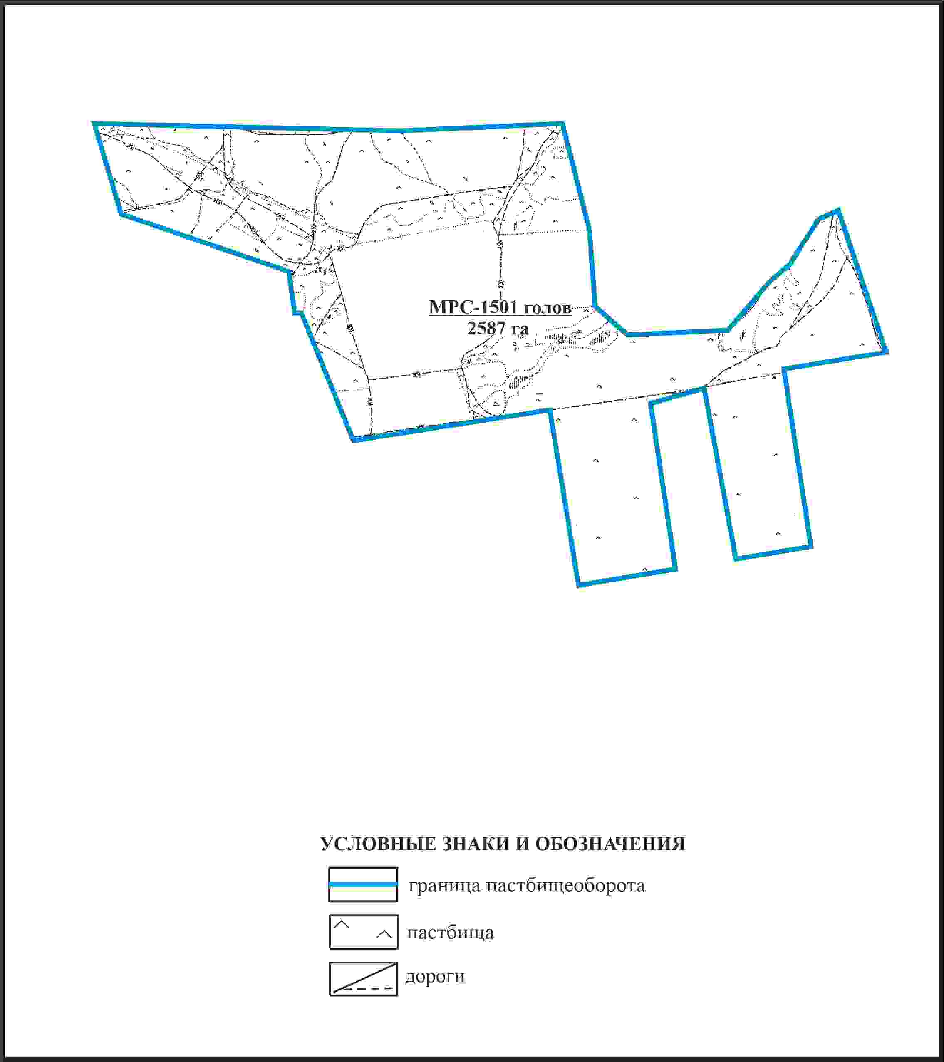

Приложение 34 к решению
Каркаралинского районного маслихата
от 08 февраля 2024 года № VIII-17/132
Схема внешних и внутренних границ и площадей пастбищ, объектов пастбищной инфраструктуры в границах отгонного земельного участка села Айнабулак Абайского сельского округа Каркаралинского района

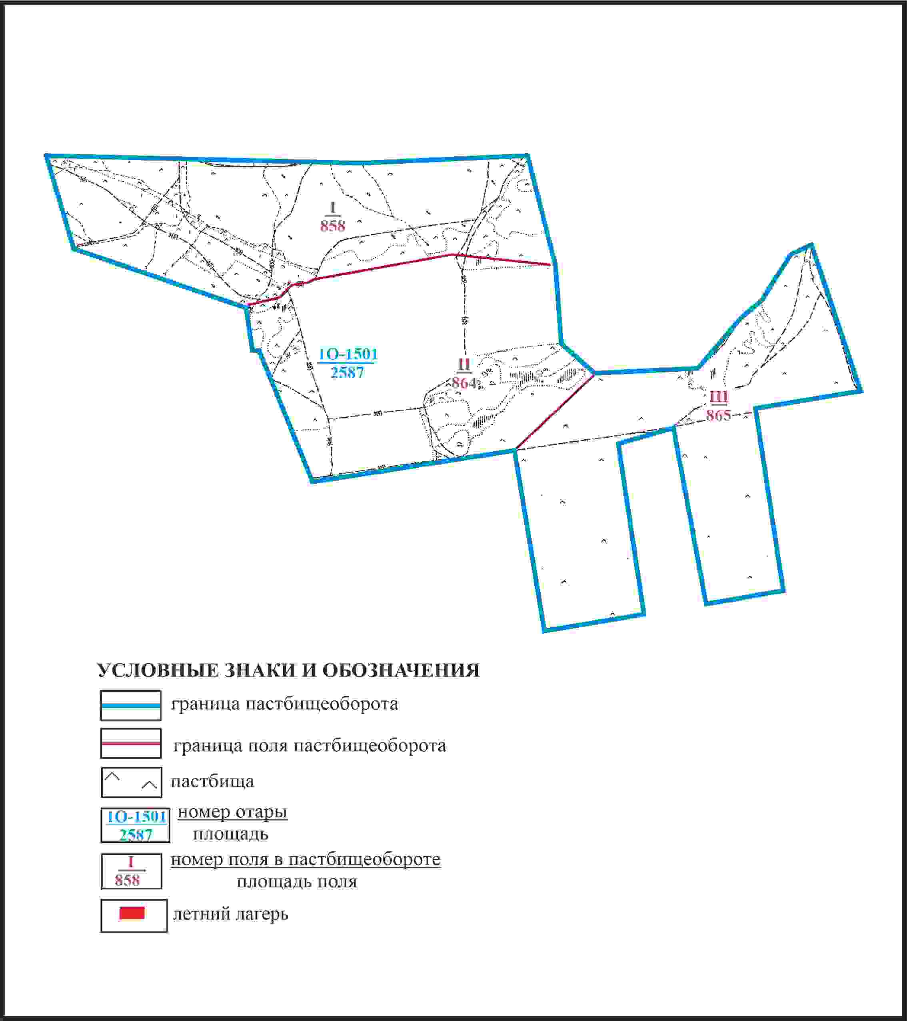

Приложение 35 к решению
Каркаралинского районного маслихата
от 08 февраля 2024 года № VIII-17/132
Схема доступа пастбищепользователей к водоисточникам села Айнабулак в границах отгонного земельного участка Абайского сельского округа Каркаралинского района

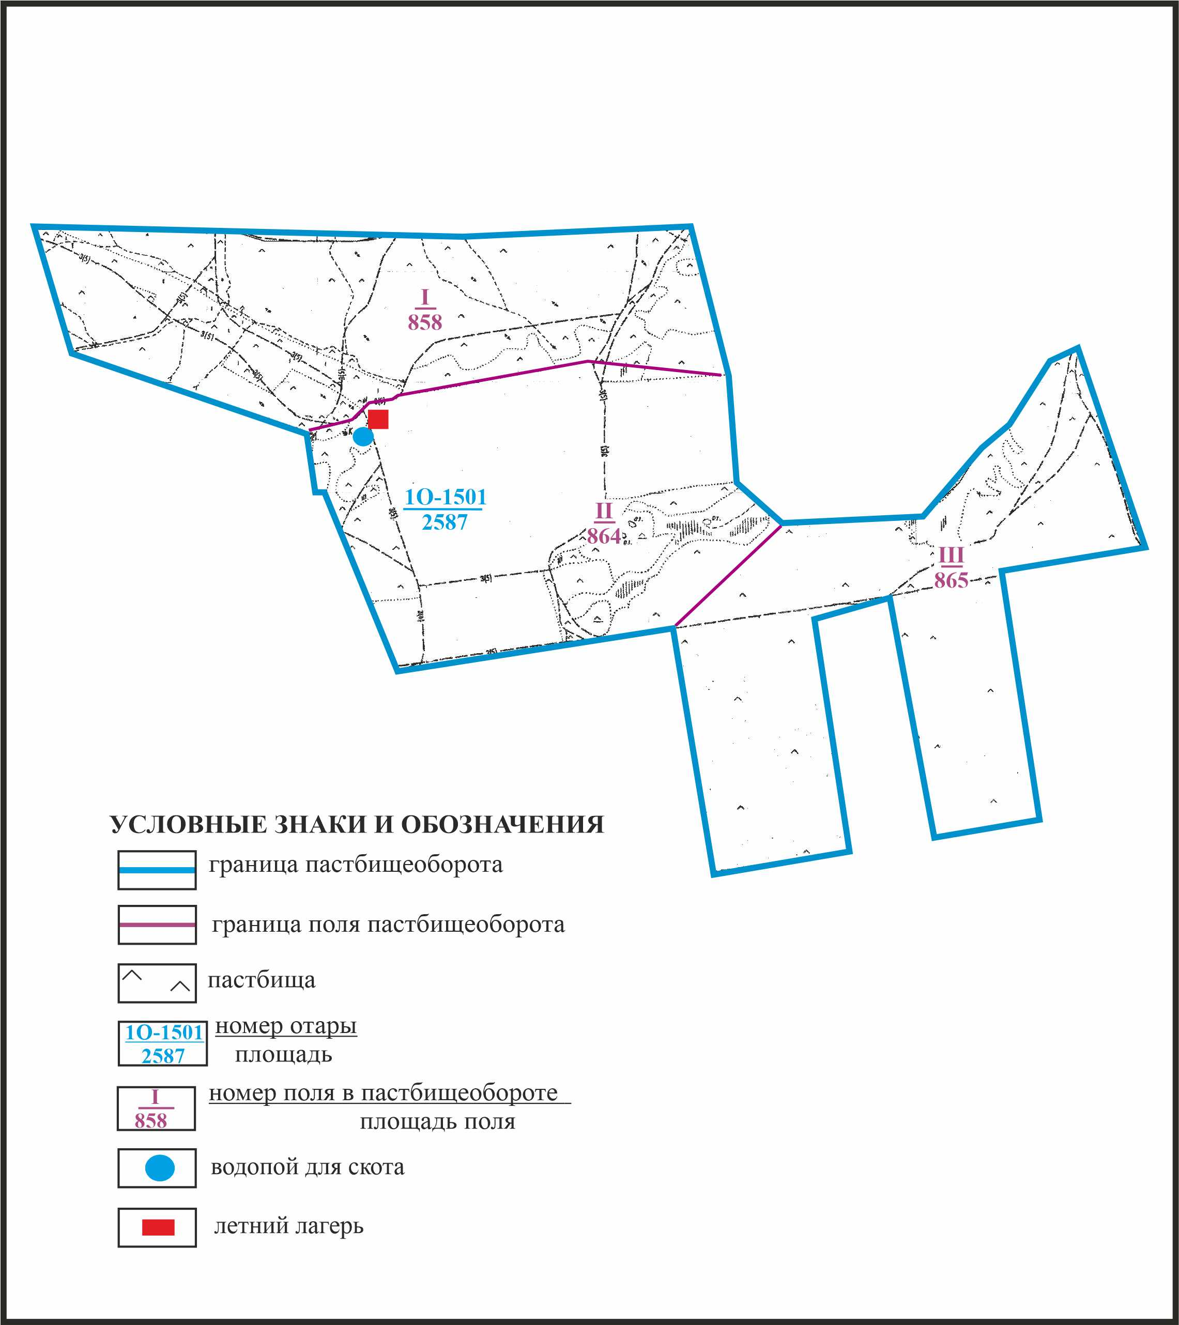

Приложение 36 к решению
Каркаралинского районного маслихата
от 08 февраля 2024 года № VIII-17/132
Схема перераспределения пастбищ для размещения поголовья сельскохозяйственных животных села Айнабулак в границах отгонного земельного участка Абайского сельского округа Каркаралинского района

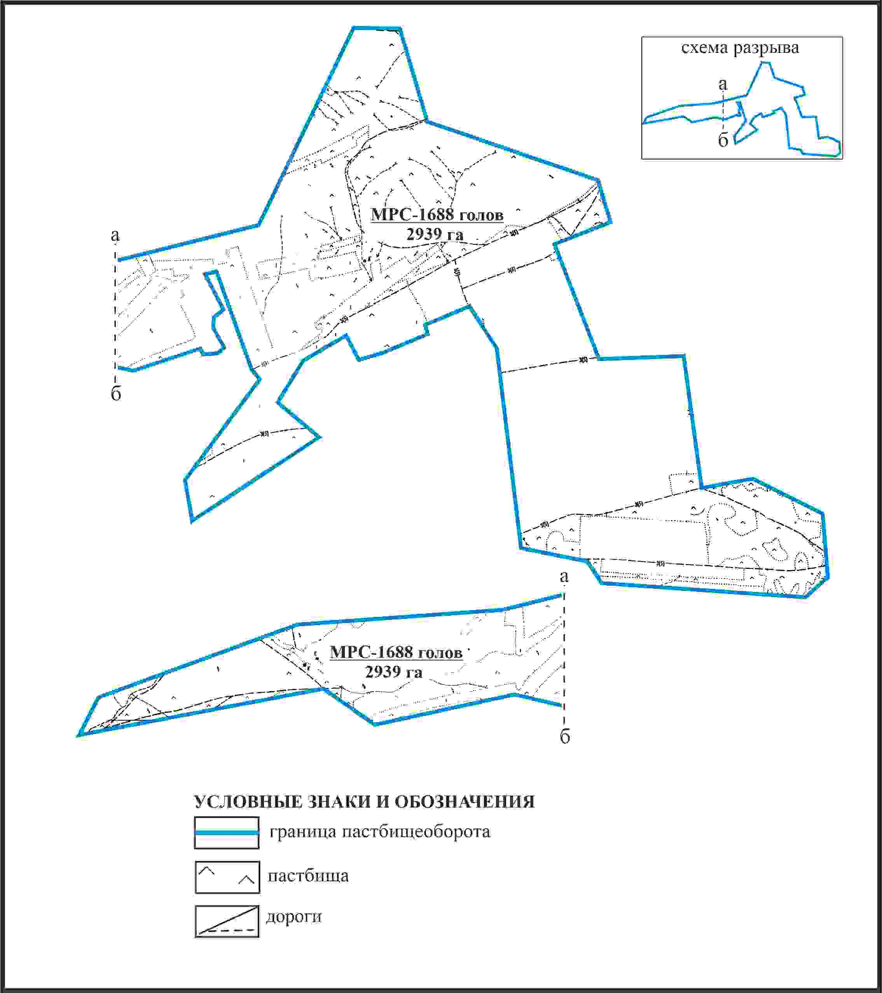

Приложение 37 к решению
Каркаралинского районного маслихата
от 08 февраля 2024 года № VIII-17/132
Схема внешних и внутренних границ и площадей пастбищ, объектов пастбищной инфраструктуры в границах отгонного земельного участка села Айнабулак Абайского сельского округа Каркаралинского района

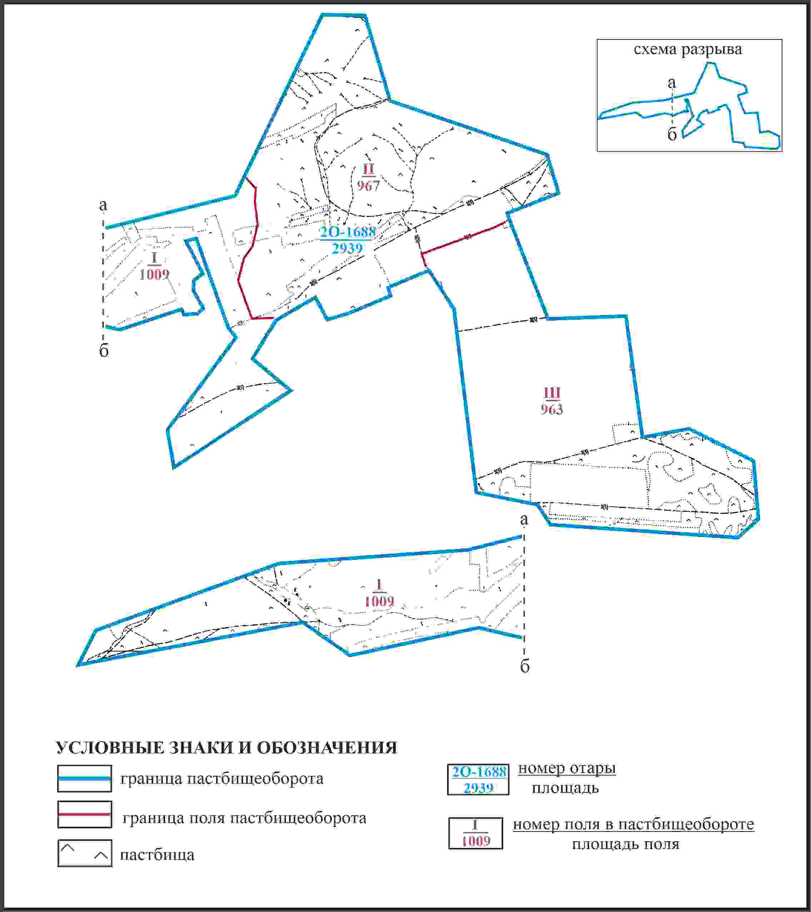

Приложение 38 к решению
Каркаралинского районного маслихата
от 08 февраля 2024 года № VIII-17/132
Схема доступа пастбищепользователей к водоисточникам села Айнабулак в границах отгонного земельного участка Абайского сельского округа Каркаралинского района

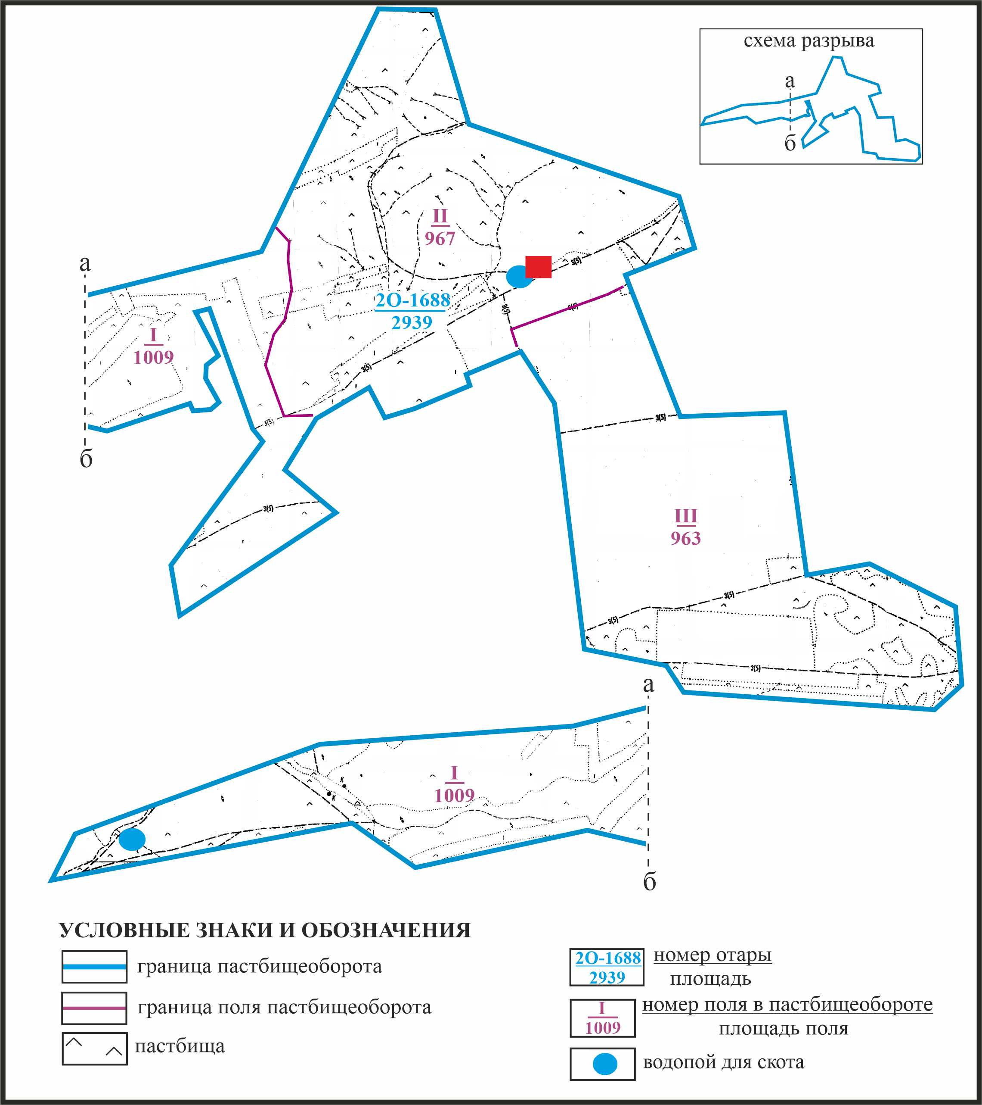

Приложение 39 к решению
Каркаралинского районного маслихата
от 08 февраля 2024 года № VIII-17/132
Схема перераспределения пастбищ для размещения поголовья сельскохозяйственных животных села Айнабулак в границах отгонного земельного участка Абайского сельского округа Каркаралинского района

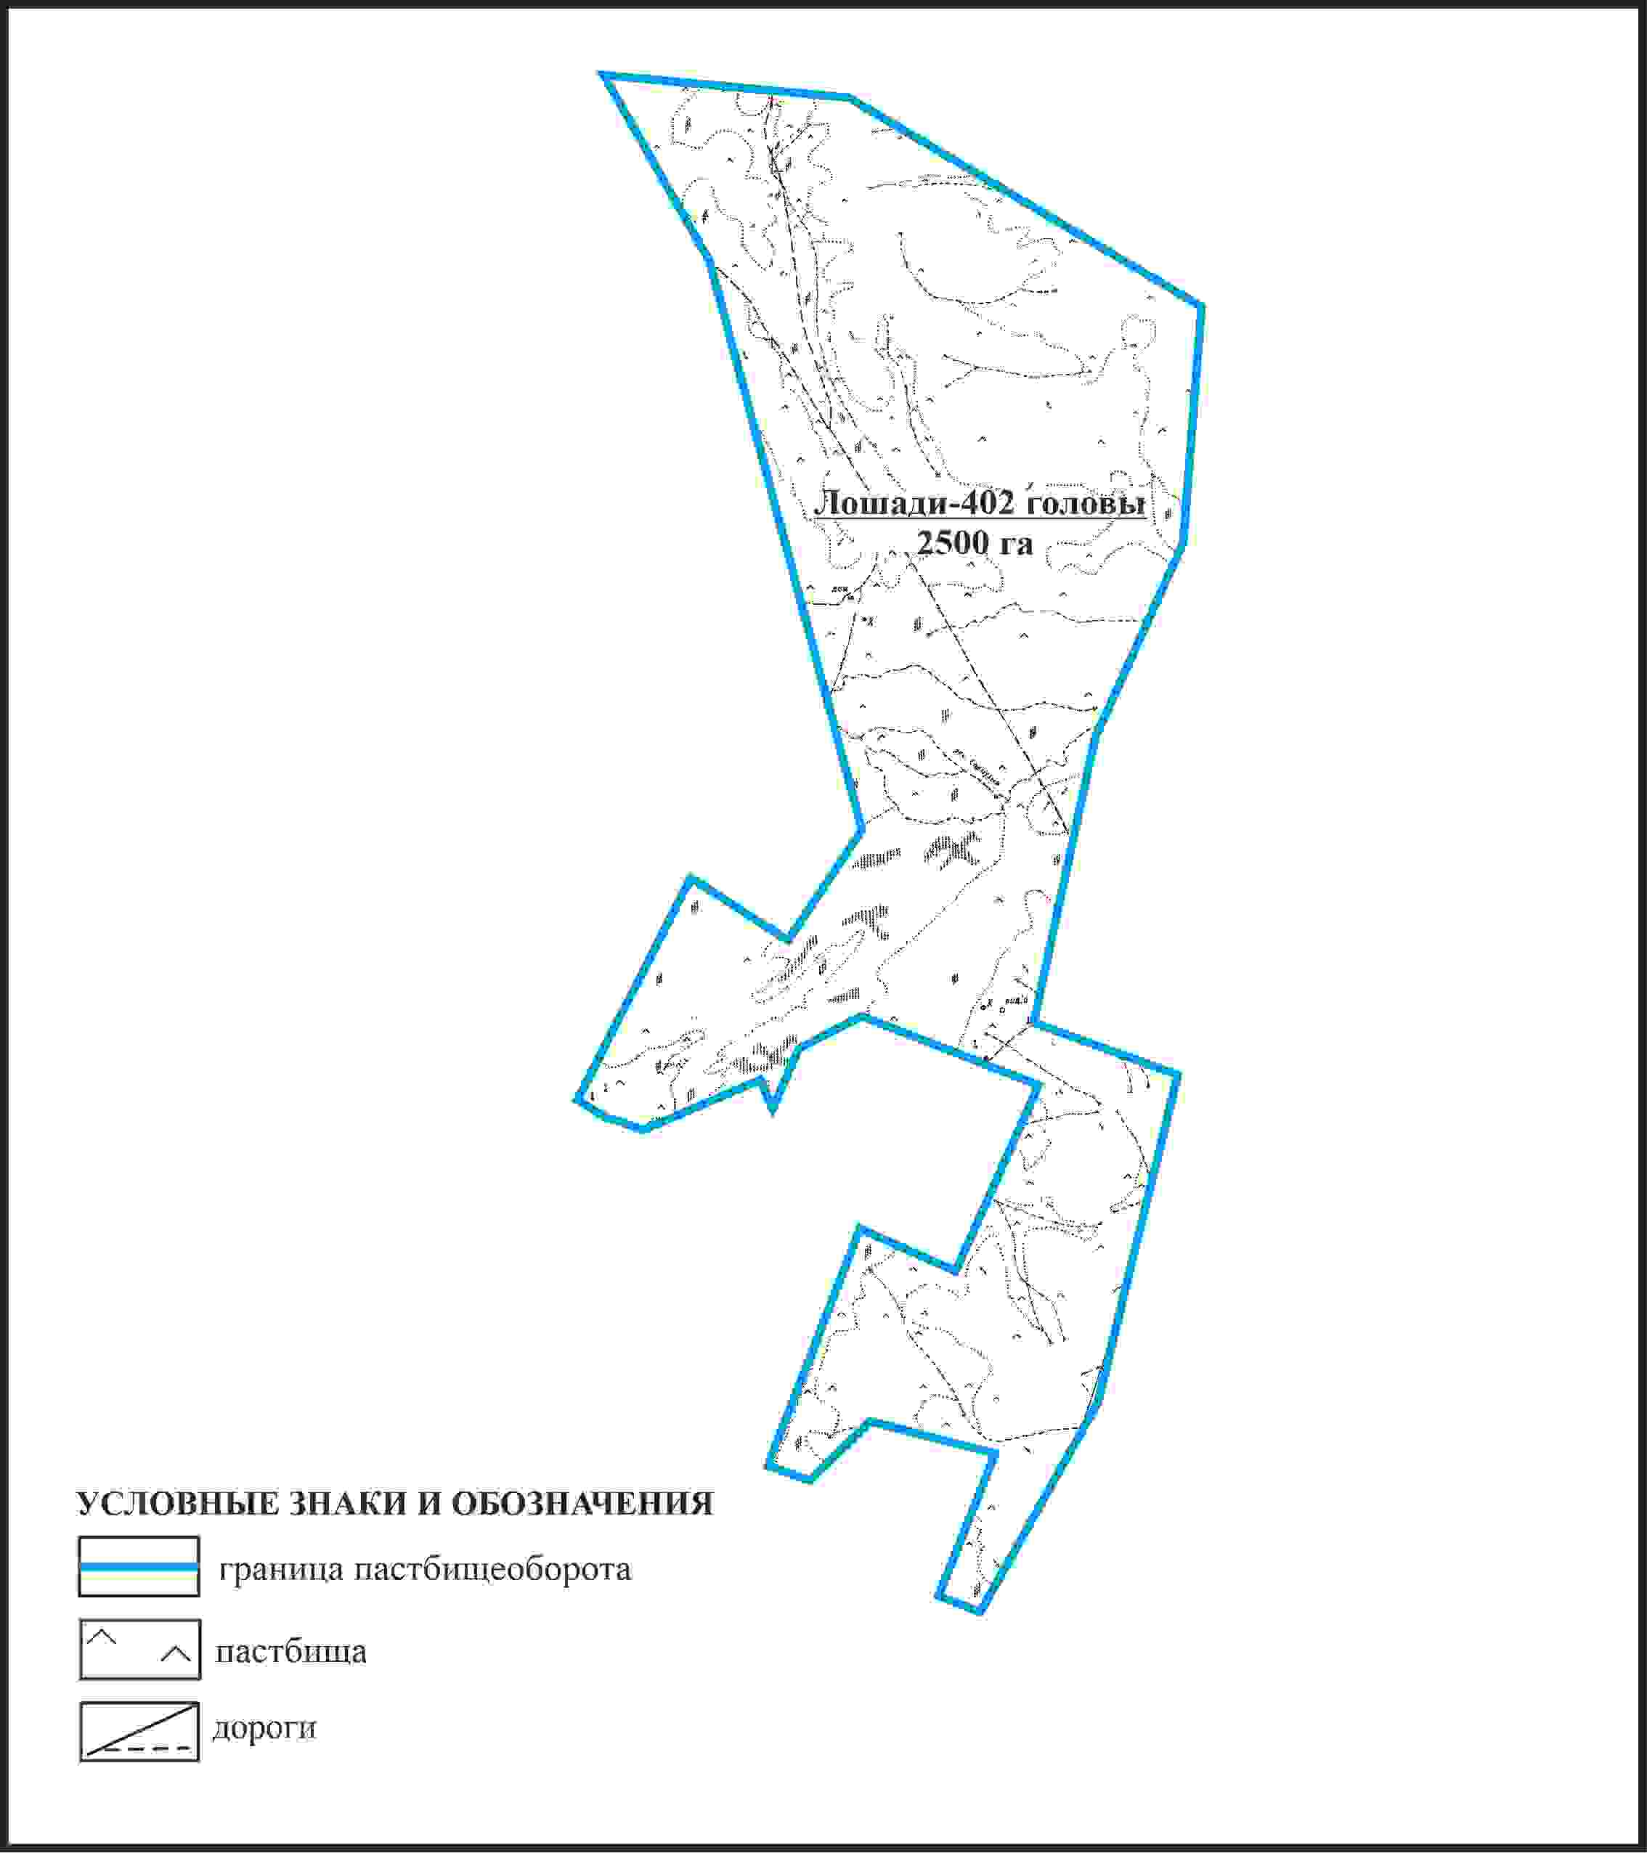

Приложение 40 к решению
Каркаралинского районного маслихата
от 08 февраля 2024 года № VIII-17/132
Схема внешних и внутренних границ и площадей пастбищ, объектов пастбищной инфраструктуры в границах отгонного земельного участка села Айнабулак Абайского сельского округа Каркаралинского района

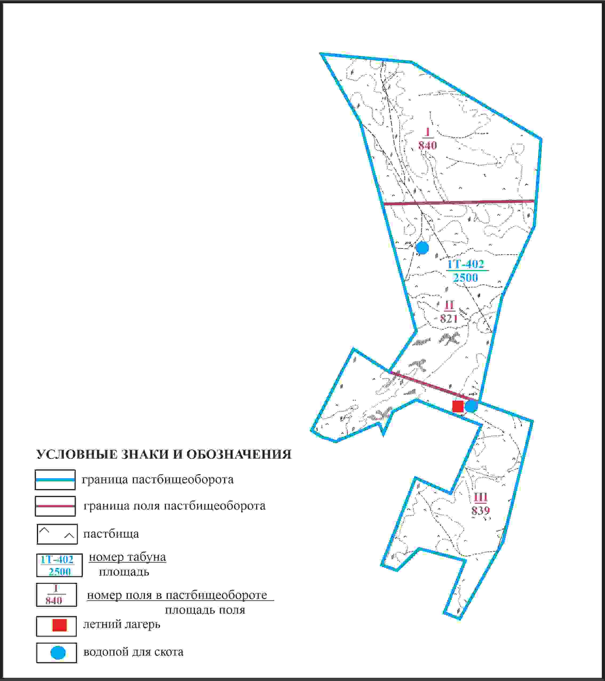

Приложение 41 к решению
Каркаралинского районного маслихата
от 08 февраля 2024 года № VIII-17/132
Схема доступа пастбищепользователей села Айнабулак к водоисточникам в границах отгонного земельного участка Абайского сельского округа Каркаралинского района

Приложение 42 к решению
Каркаралинского районного маслихата
от 08 февраля 2024 года № VIII-17/132
Схема перераспределения пастбищ для размещения поголовья сельскохозяйственных животных села Айнабулак в границах отгонного земельного участка Абайского сельского округа Каркаралинского района

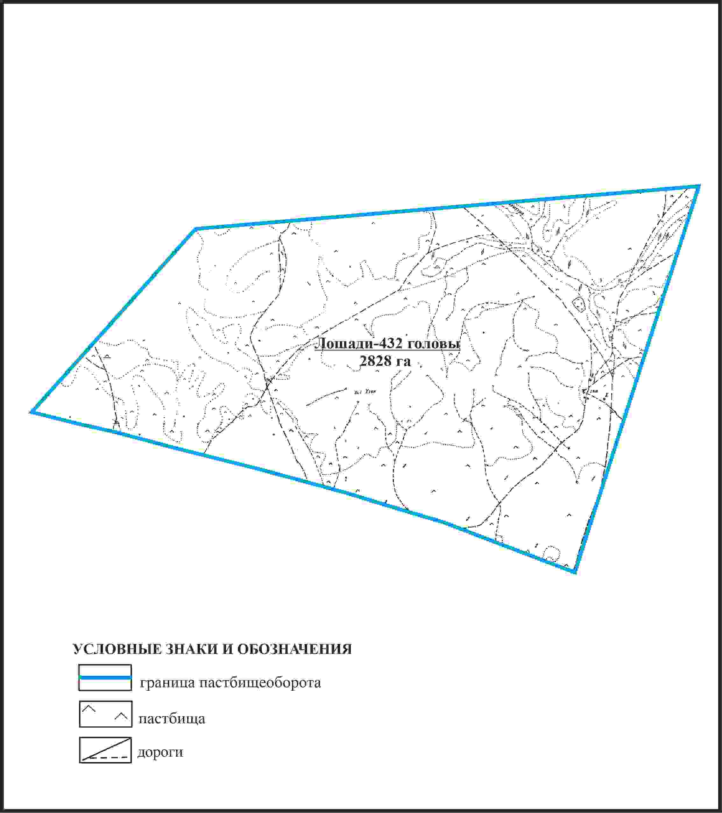

Приложение 43 к решению
Каркаралинского районного маслихата
от 08 февраля 2024 года № VIII-17/132
Схема внешних и внутренних границ и площадей пастбищ, объектов пастбищной инфраструктуры в границах отгонного земельного участка села Айнабулак Абайского сельского округа Каркаралинского района

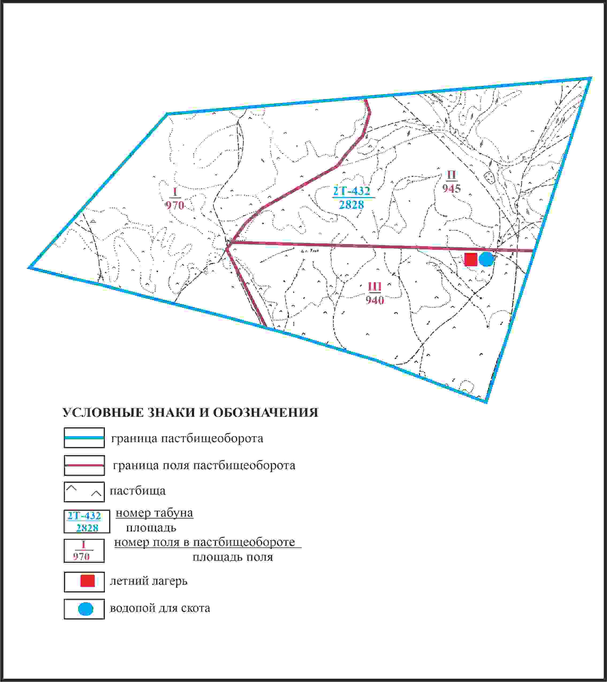

Приложение 44 к решению
Каркаралинского районного маслихата
от 08 февраля 2024 года № VIII-17/132
Схема доступа пастбищепользователей села Айнабулак к водоисточникам в границах отгонного земельного участка Абайского сельского округа Каркаралинского района

Приложение 45 к решению
Каркаралинского районного маслихата
от 08 февраля 2024 года № VIII-17/132
Схема перераспределения пастбищ для размещения поголовья сельскохозяйственных животных села Айнабулак в границах отгонного земельного участка Абайского сельского округа Каркаралинского района

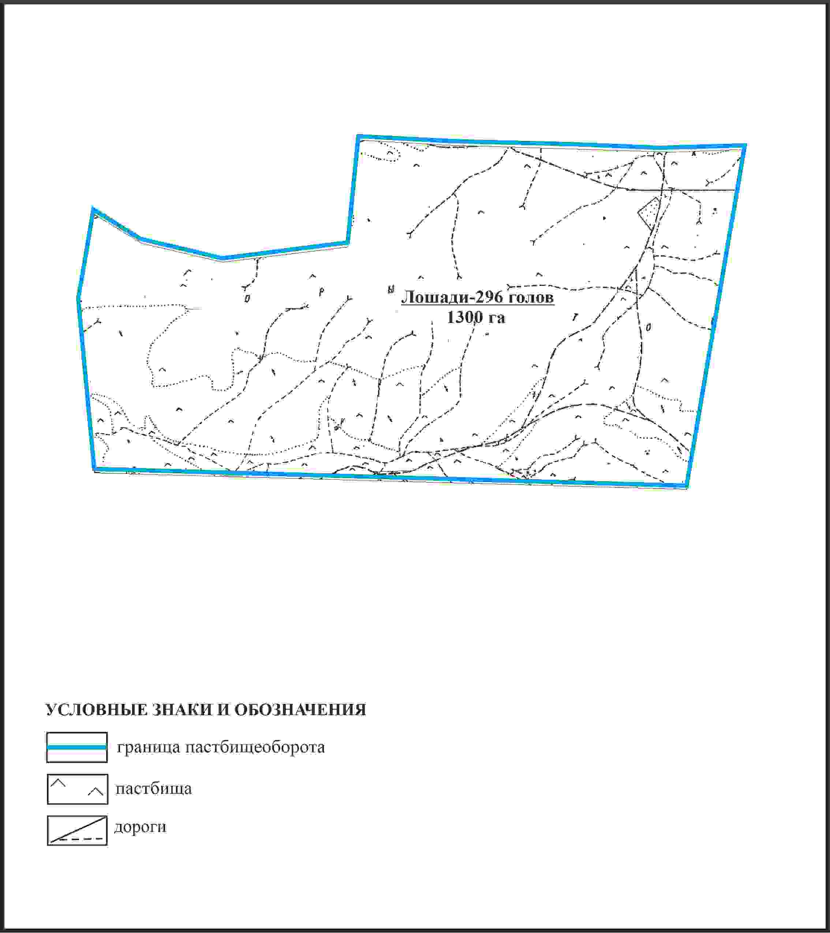

Приложение 46 к решению
Каркаралинского районного маслихата
от 08 февраля 2024 года № VIII-17/132
Схема внешних и внутренних границ и площадей пастбищ, объектов пастбищной инфраструктуры в границах отгонного земельного участка села Айнабулак Абайского сельского округа Каркаралинского района

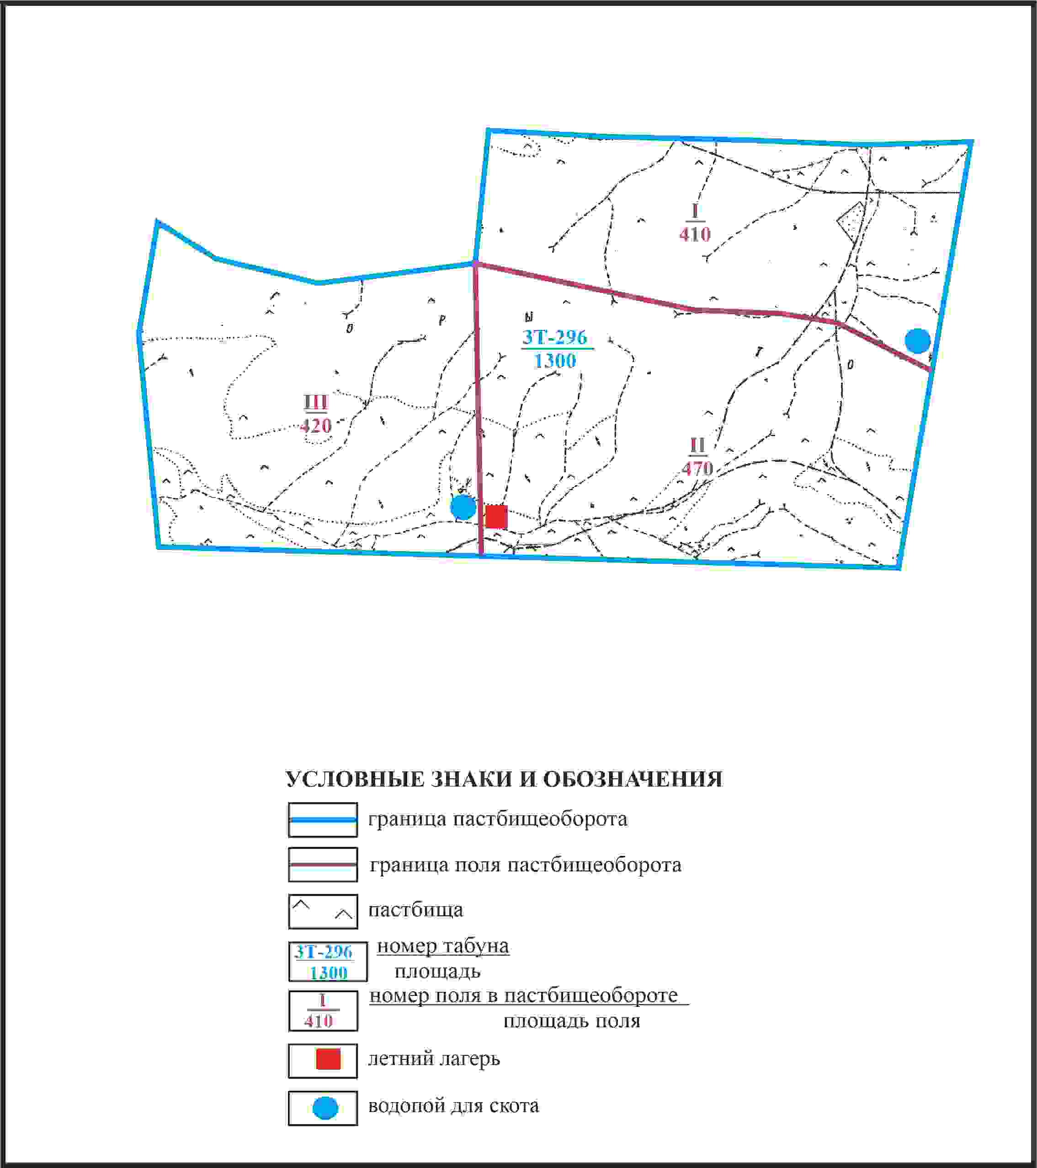

Приложение 47 к решению
Каркаралинского районного маслихата
от 08 февраля 2024 года № VIII-17/132
Схема доступа пастбищепользователей села Айнабулак к водоисточникам в границах отгонного земельного участка Абайского сельского округа Каркаралинского района

Приложение 48 к решению
Каркаралинского районного маслихата
от 08 февраля 2024 года № VIII-17/132
Схема расположения пастбищ собственников земельных участков и землепользователей на территории села Мыржык Абайского сельского округа Каркаралинского района

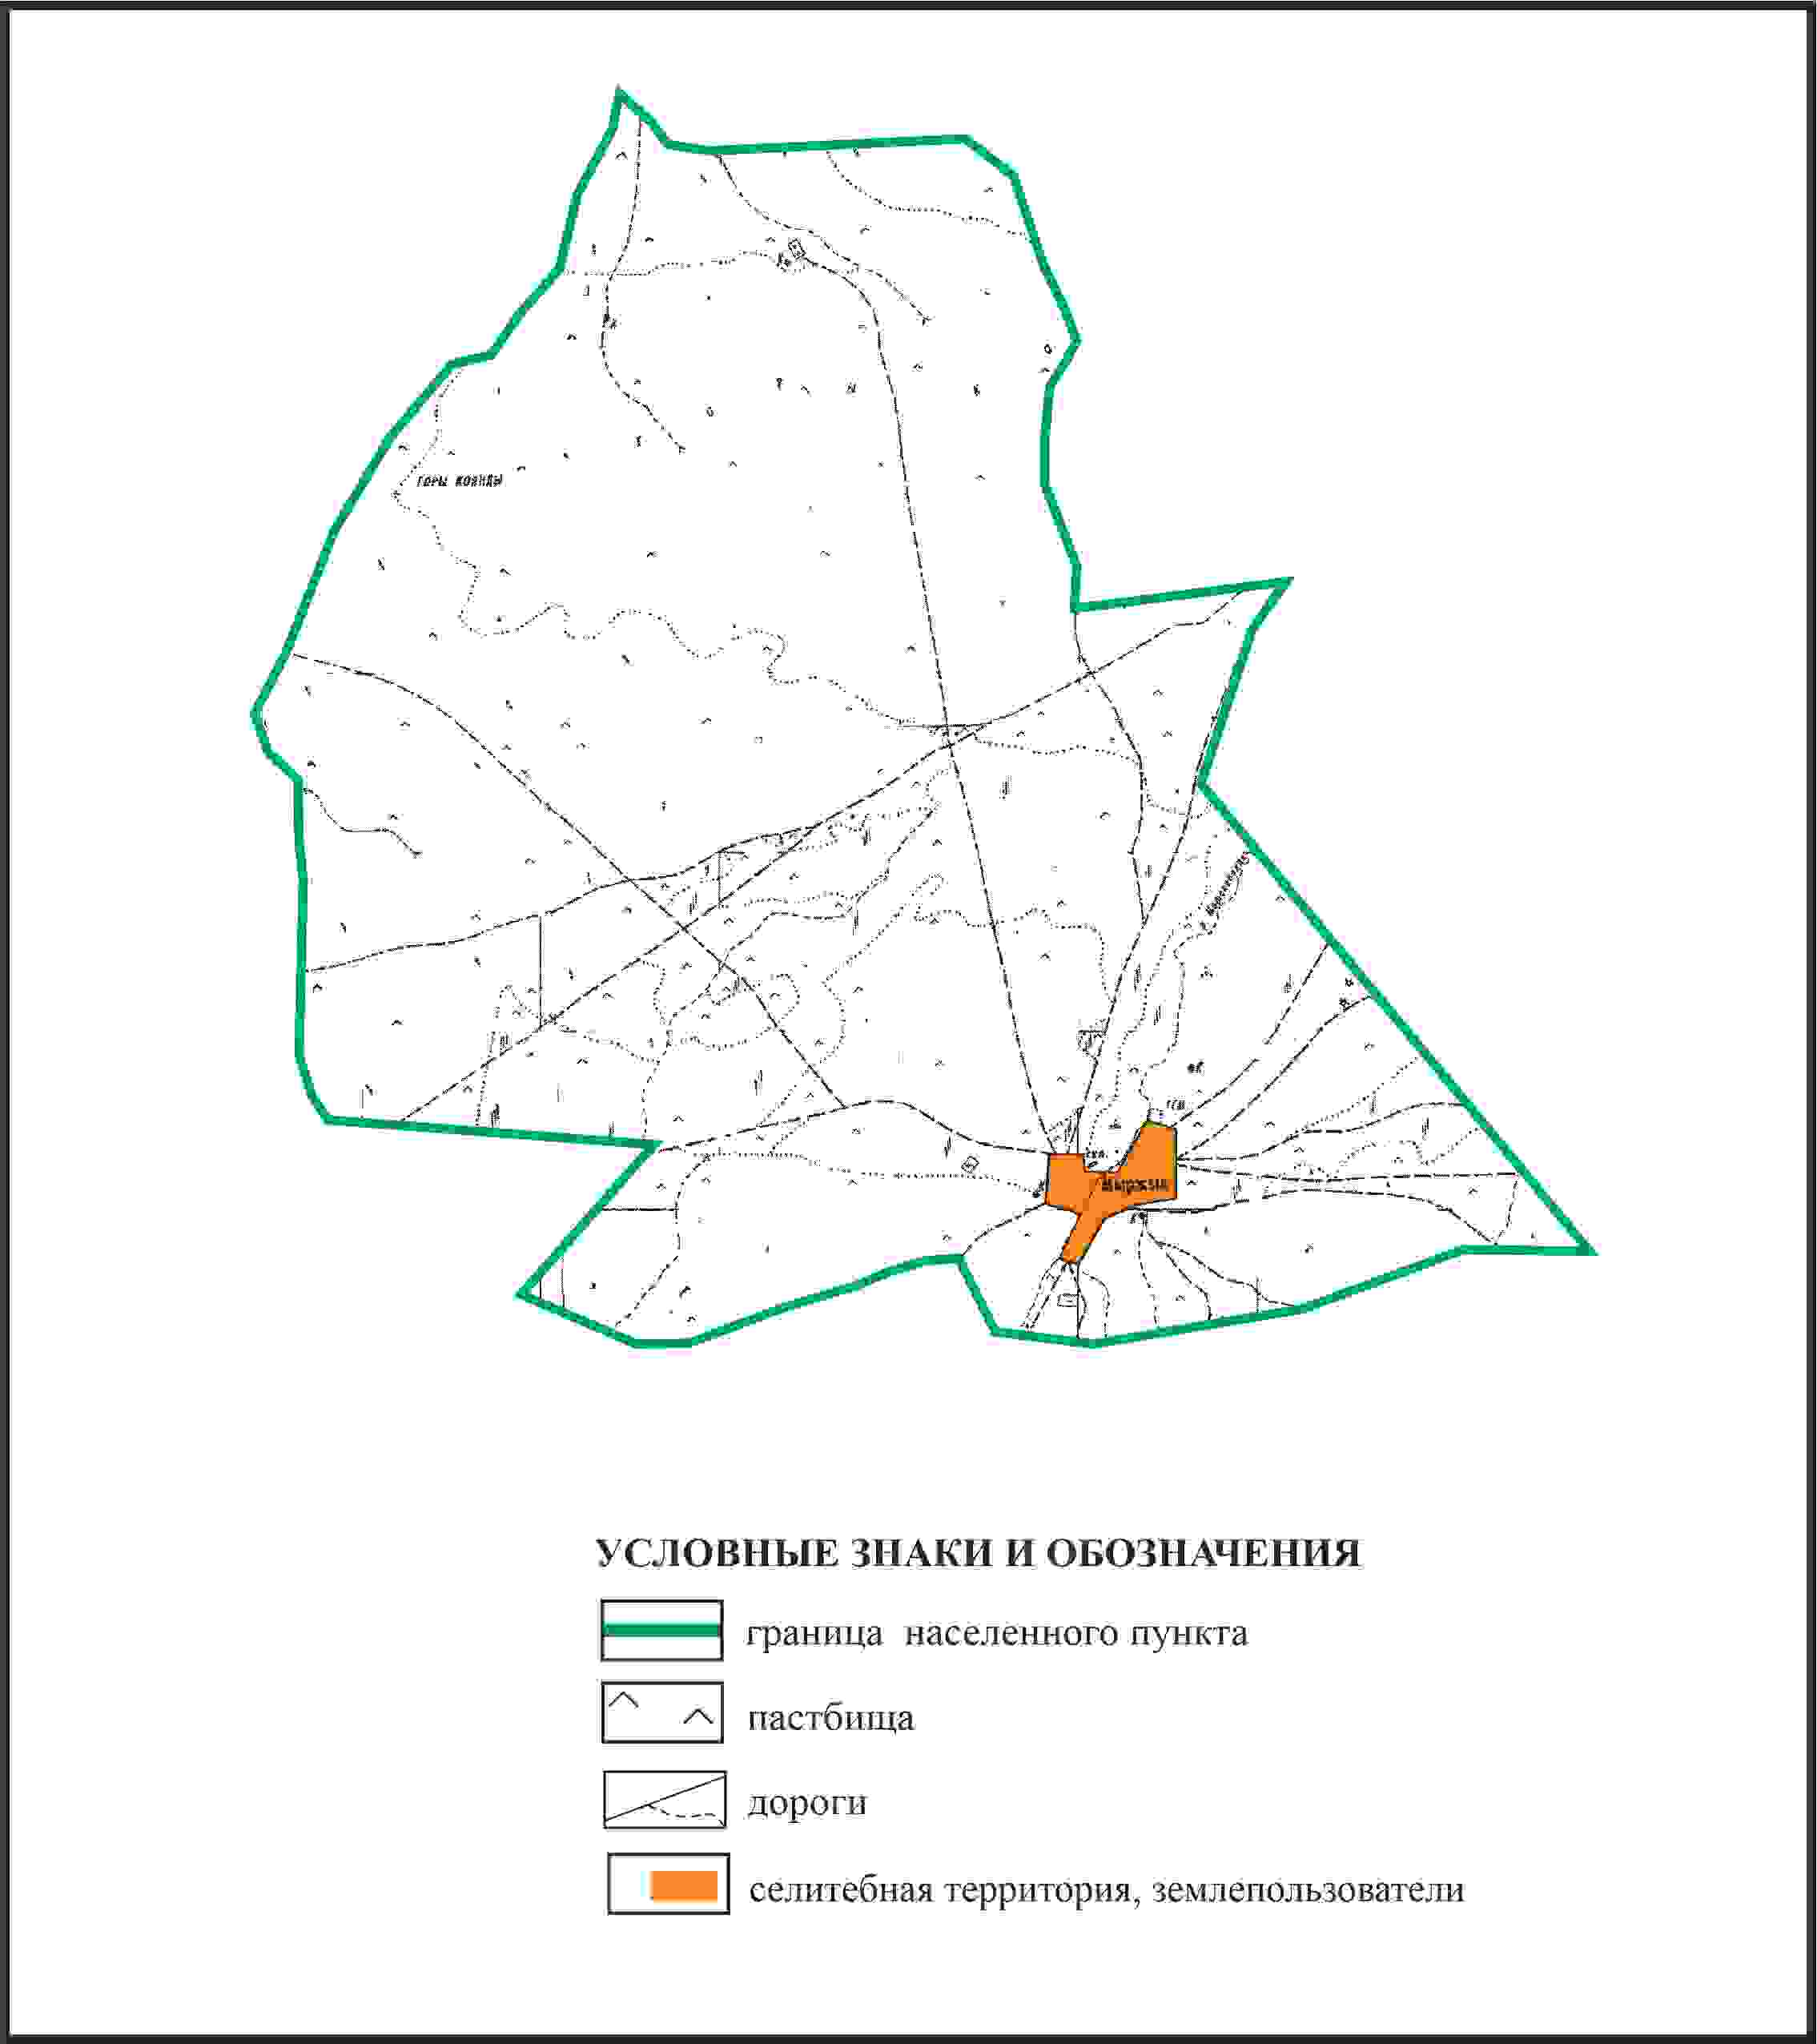

Приложение 49 к решению
Каркаралинского районного маслихата
от 08 февраля 2024 года № VIII-17/132
Схема перераспределения пастбищ для размещения поголовья сельскохозяйственных животных в границах села Мыржық Абайского сельского округа Каркаралинского района

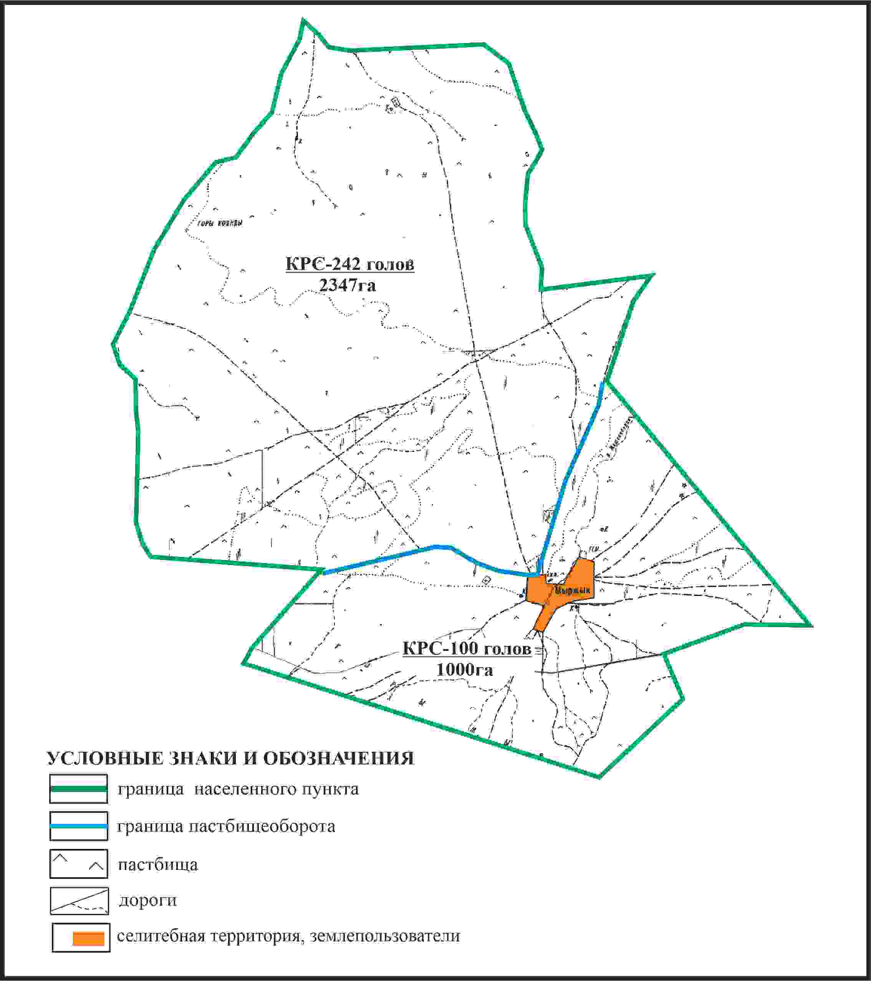

Приложение 50 к решению
Каркаралинского районного маслихата
от 08 февраля 2024 года № VIII-17/132
Схема внешних и внутренних границ и площадей пастбищ, объектов пастбищной инфраструктуры в границах села Мыржык Абайского сельского округа Каркаралинского района

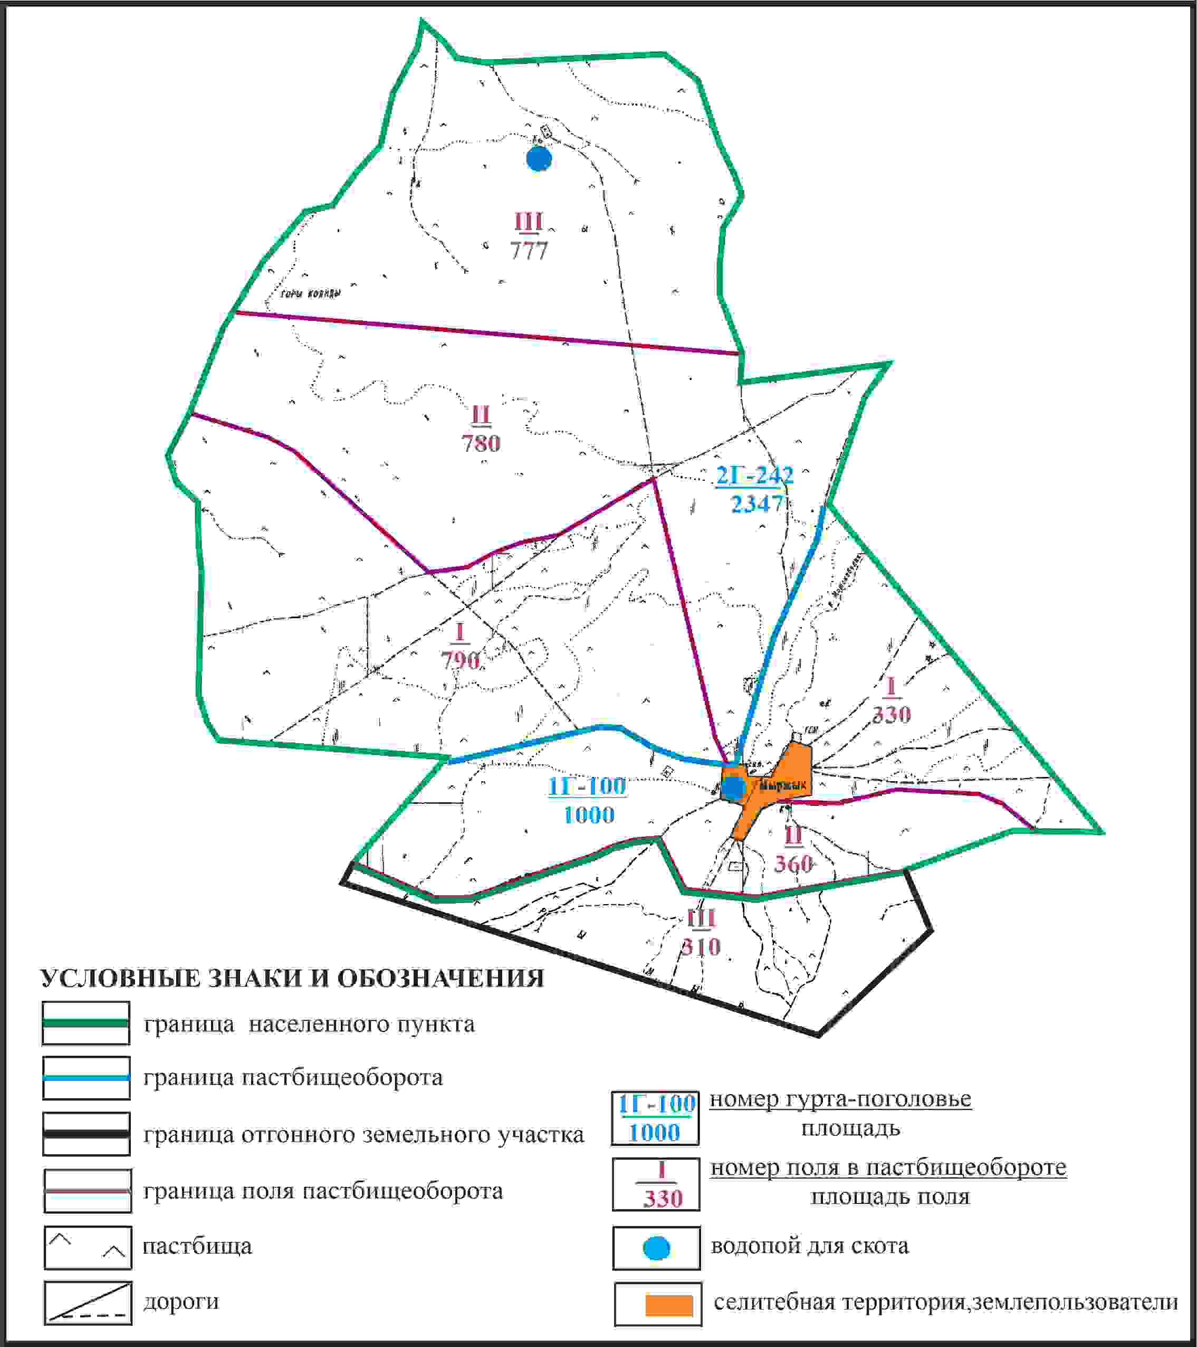

Приложение 51 к решению
Каркаралинского районного маслихата
от 08 февраля 2024 года № VIII-17/132
Схема доступа пастбищепользователей к водоисточникам в границах села Мыржық Абайского сельского округа Каркаралинского района

Приложение 52 к решению
Каркаралинского районного маслихата
от 08 февраля 2024 года № VIII-17/132
Схема перераспределения пастбищ для размещения поголовья сельскохозяйственных животных села Мыржык в границах отгонного земельного участка Абайского сельского округа Каркаралинского района

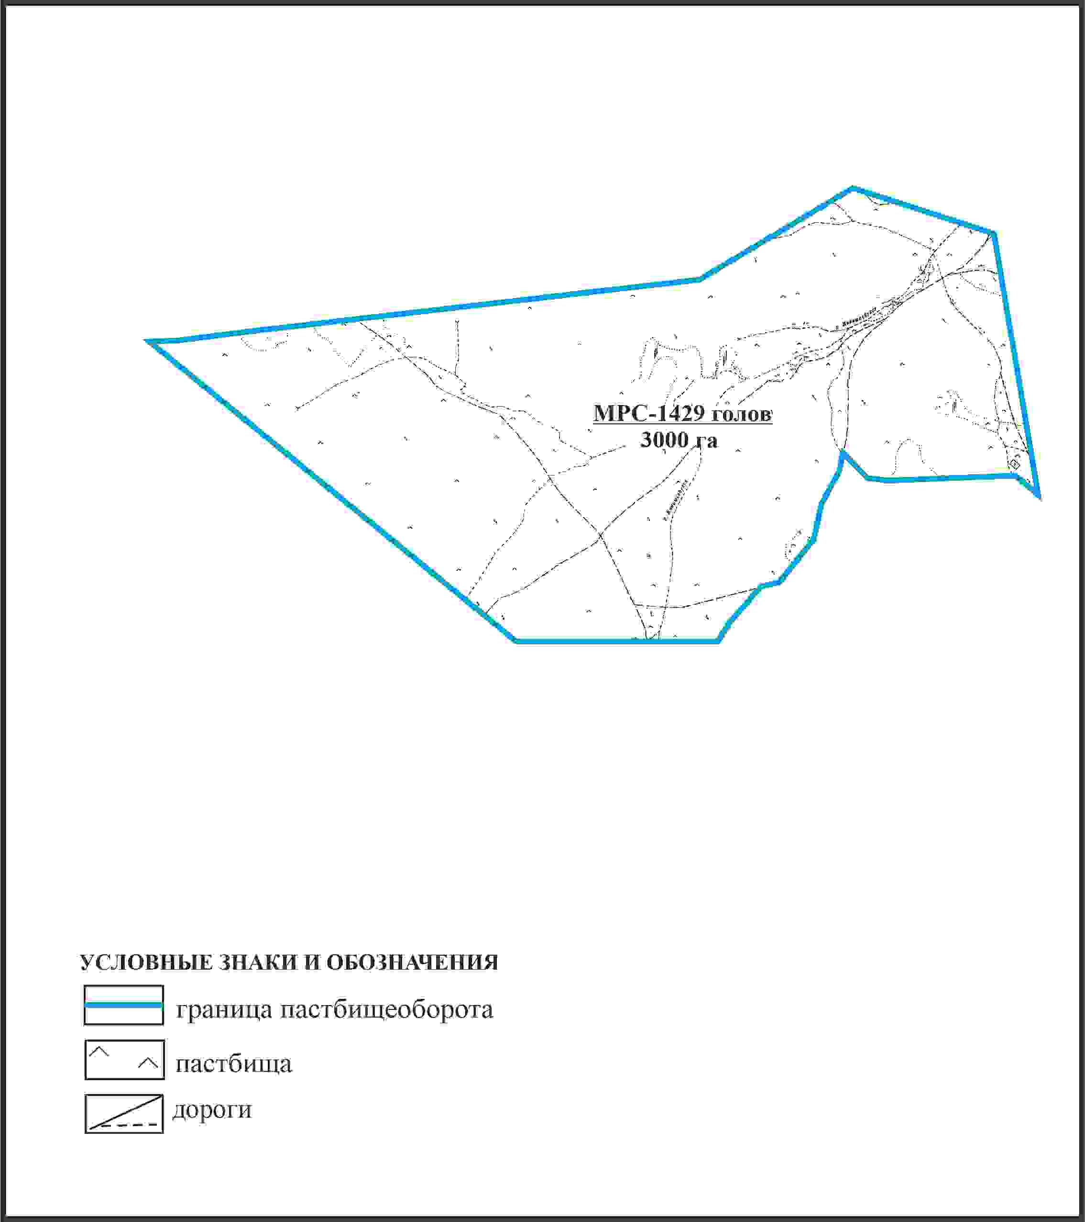

Приложение 53 к решению
Каркаралинского районного маслихата
от 08 февраля 2024 года № VIII-17/132
Схема внешних и внутренних границ и площадей пастбищ, объектов пастбищной инфраструктуры в границах отгонного земельного участка села Мыржык Абайского сельского округа Каркаралинского района

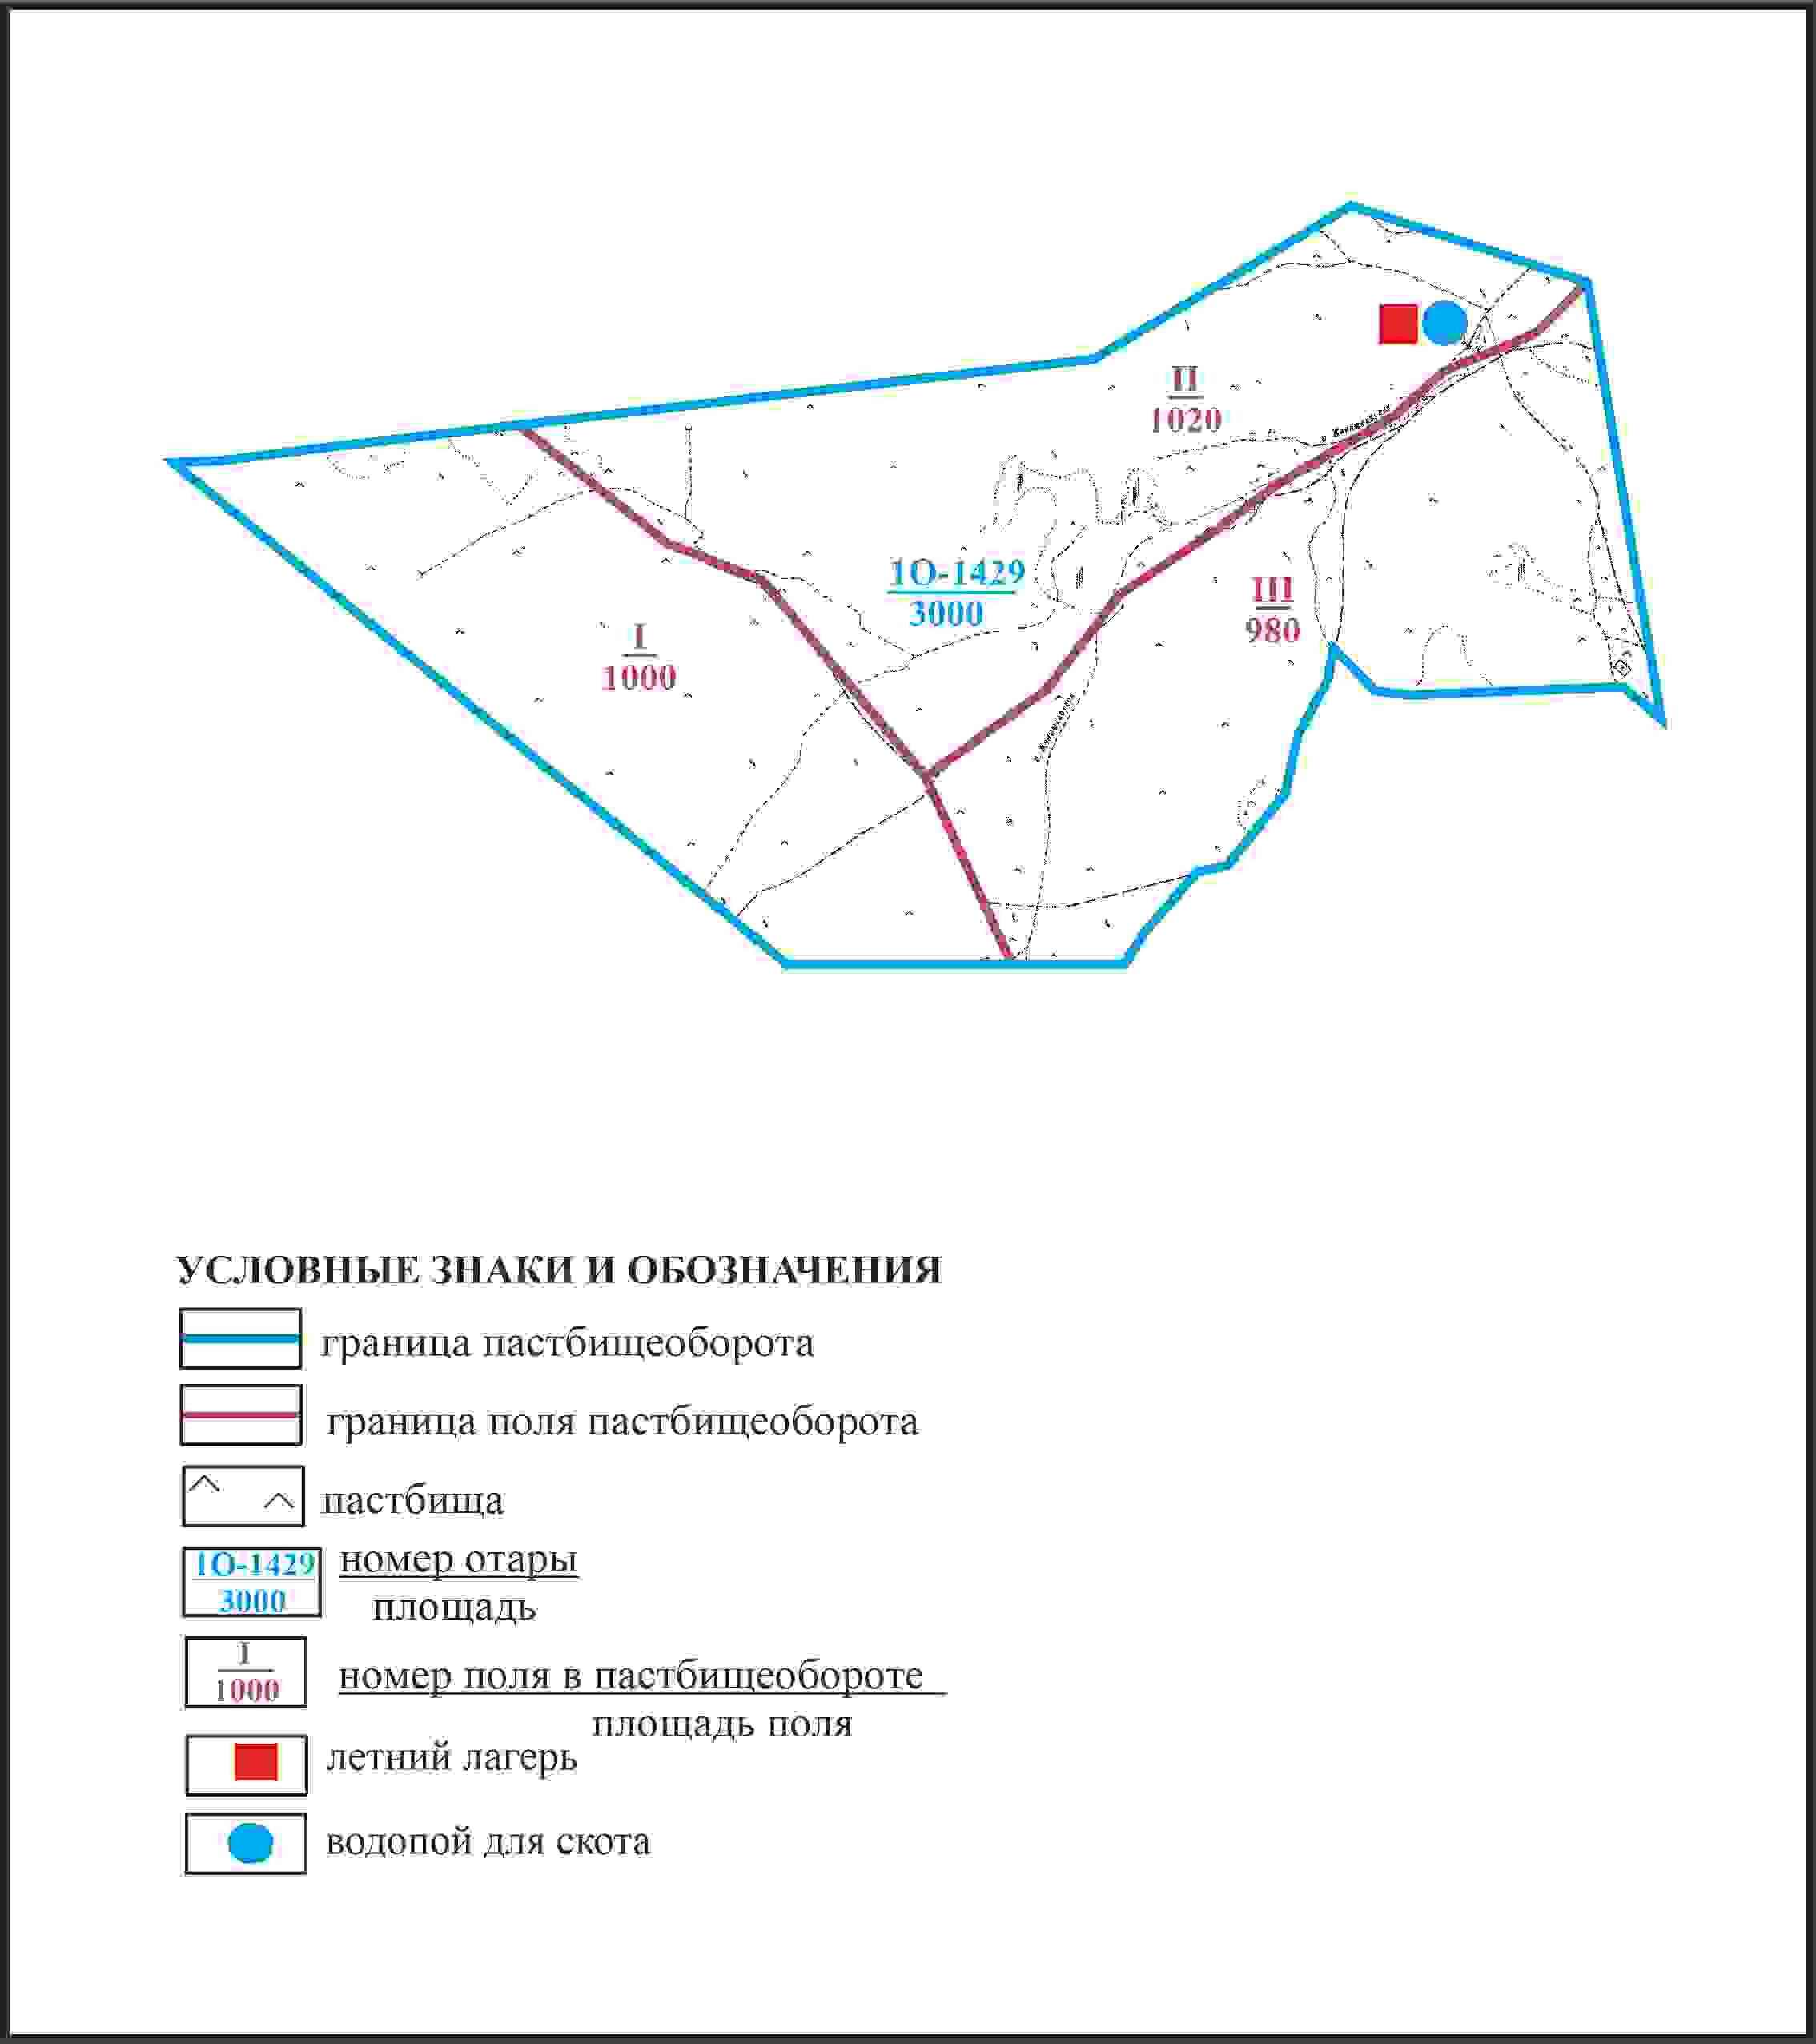

Приложение 54 к решению
Каркаралинского районного маслихата
от 08 февраля 2024 года № VIII-17/132
Схема доступа пастбищепользователей села Мыржык к водоисточникам в границах отгонного земельного участка Абайского сельского округа Каркаралинского района

Приложение 55 к решению
Каркаралинского районного маслихата
от 08 февраля 2024 года № VIII-17/132
Схема перераспределения пастбищ для размещения поголовья сельскохозяйственных животных села Мыржык в границах отгонного земельного участка Абайского сельского округа Каркаралинского района

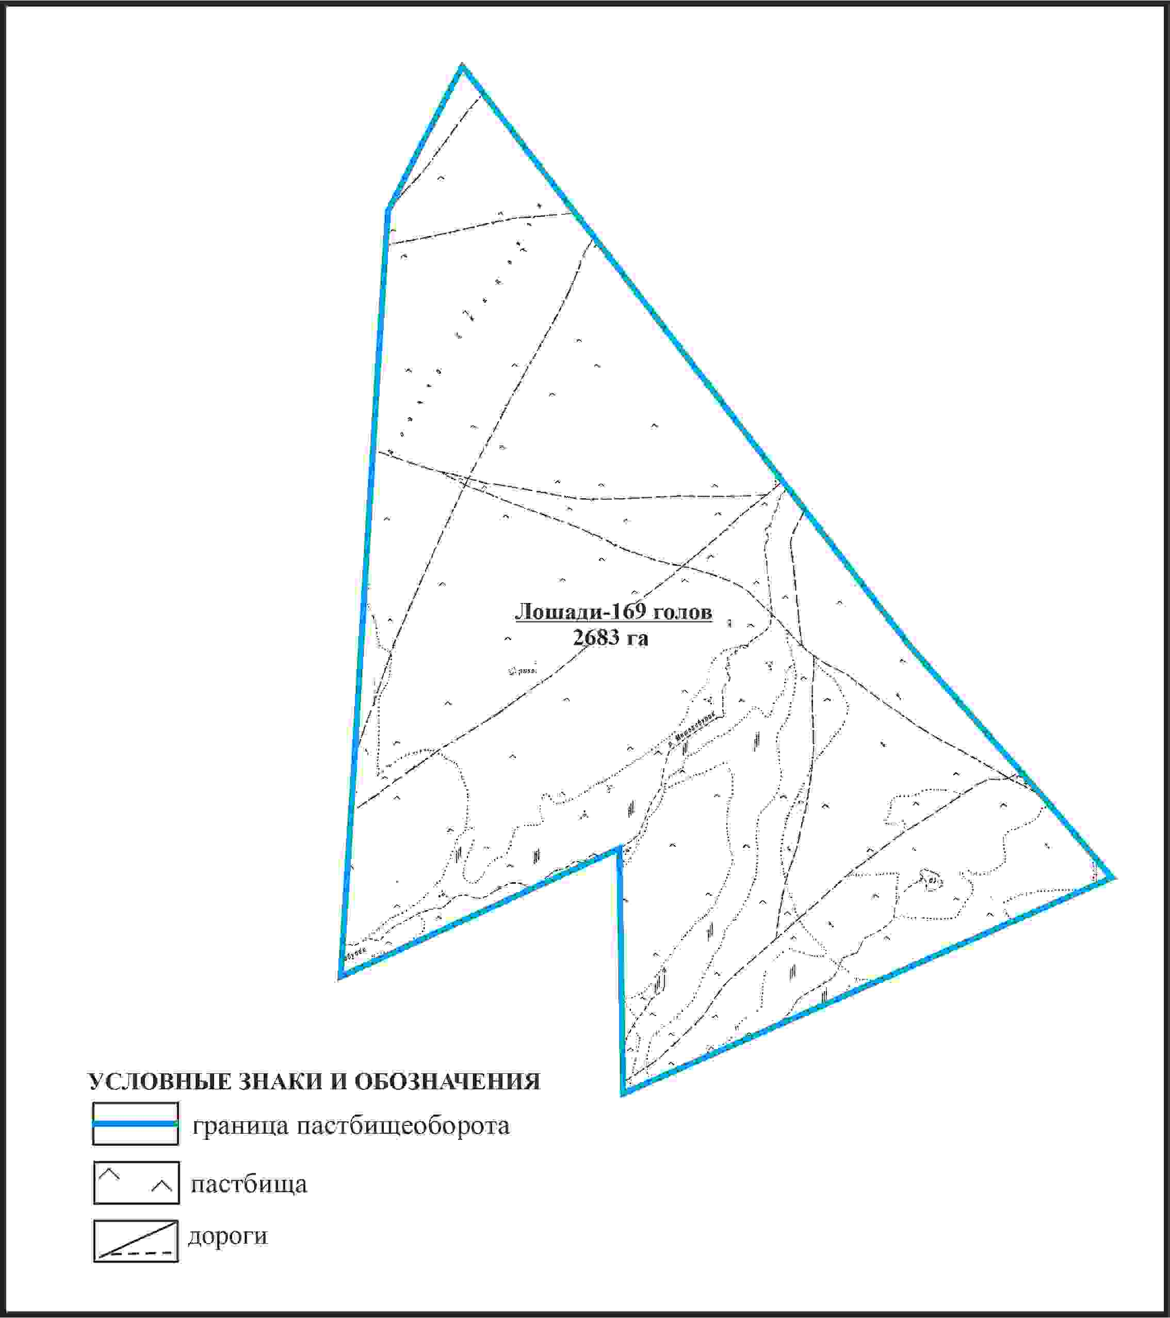

Приложение 56 к решению
Каркаралинского районного маслихата
от 08 февраля 2024 года № VIII-17/132
Схема внешних и внутренних границ и площадей пастбищ, объектов пастбищной инфраструктуры в границах отгонного земельного участка села Мыржык Абайского сельского округа Каркаралинского района

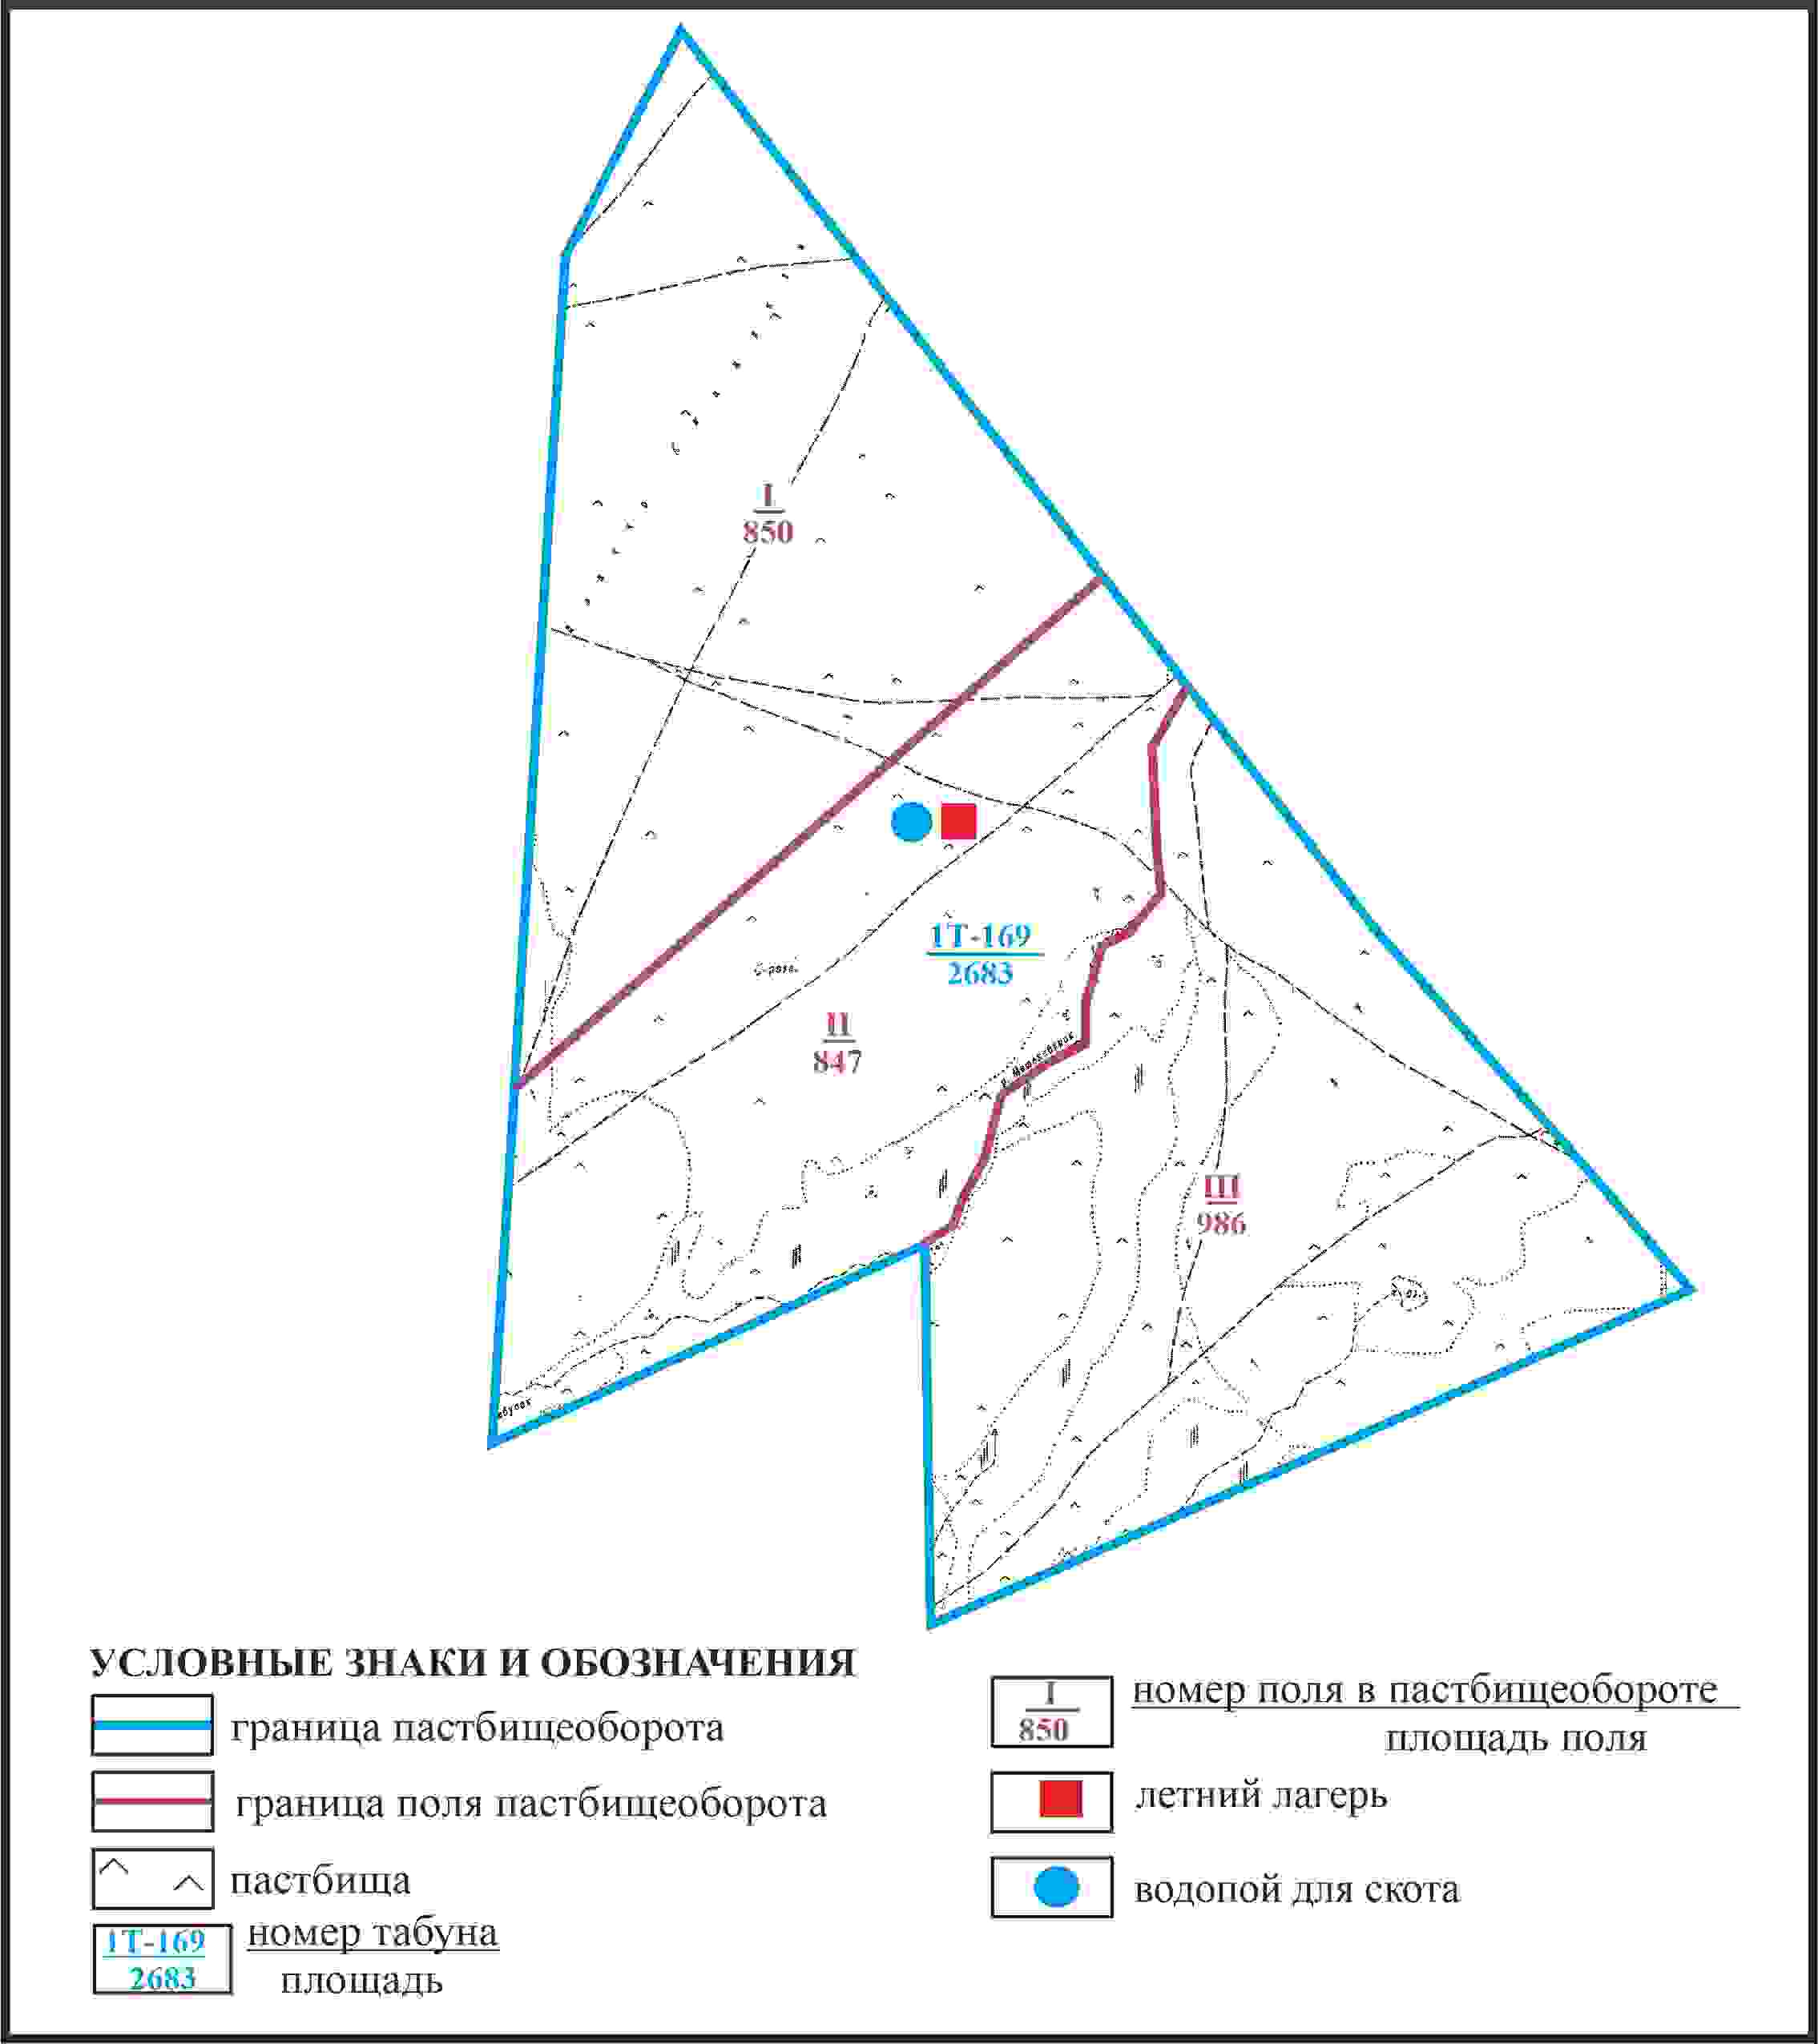

Приложение 57 к решению
Каркаралинского районного маслихата
от 08 февраля 2024 года № VIII-17/132
Схема доступа пастбищепользователей села Мыржык к водоисточникам в границах отгонного земельного участка Абайского сельского округа Каркаралинского района

Приложение 58 к решению
Каркаралинского районного маслихата
от 08 февраля 2024 года № VIII-17/132
Схема расположения пастбищ собственников земельных участков и землепользователей на территории села Талды сельского округа К.Аманжолов Каркаралинского района

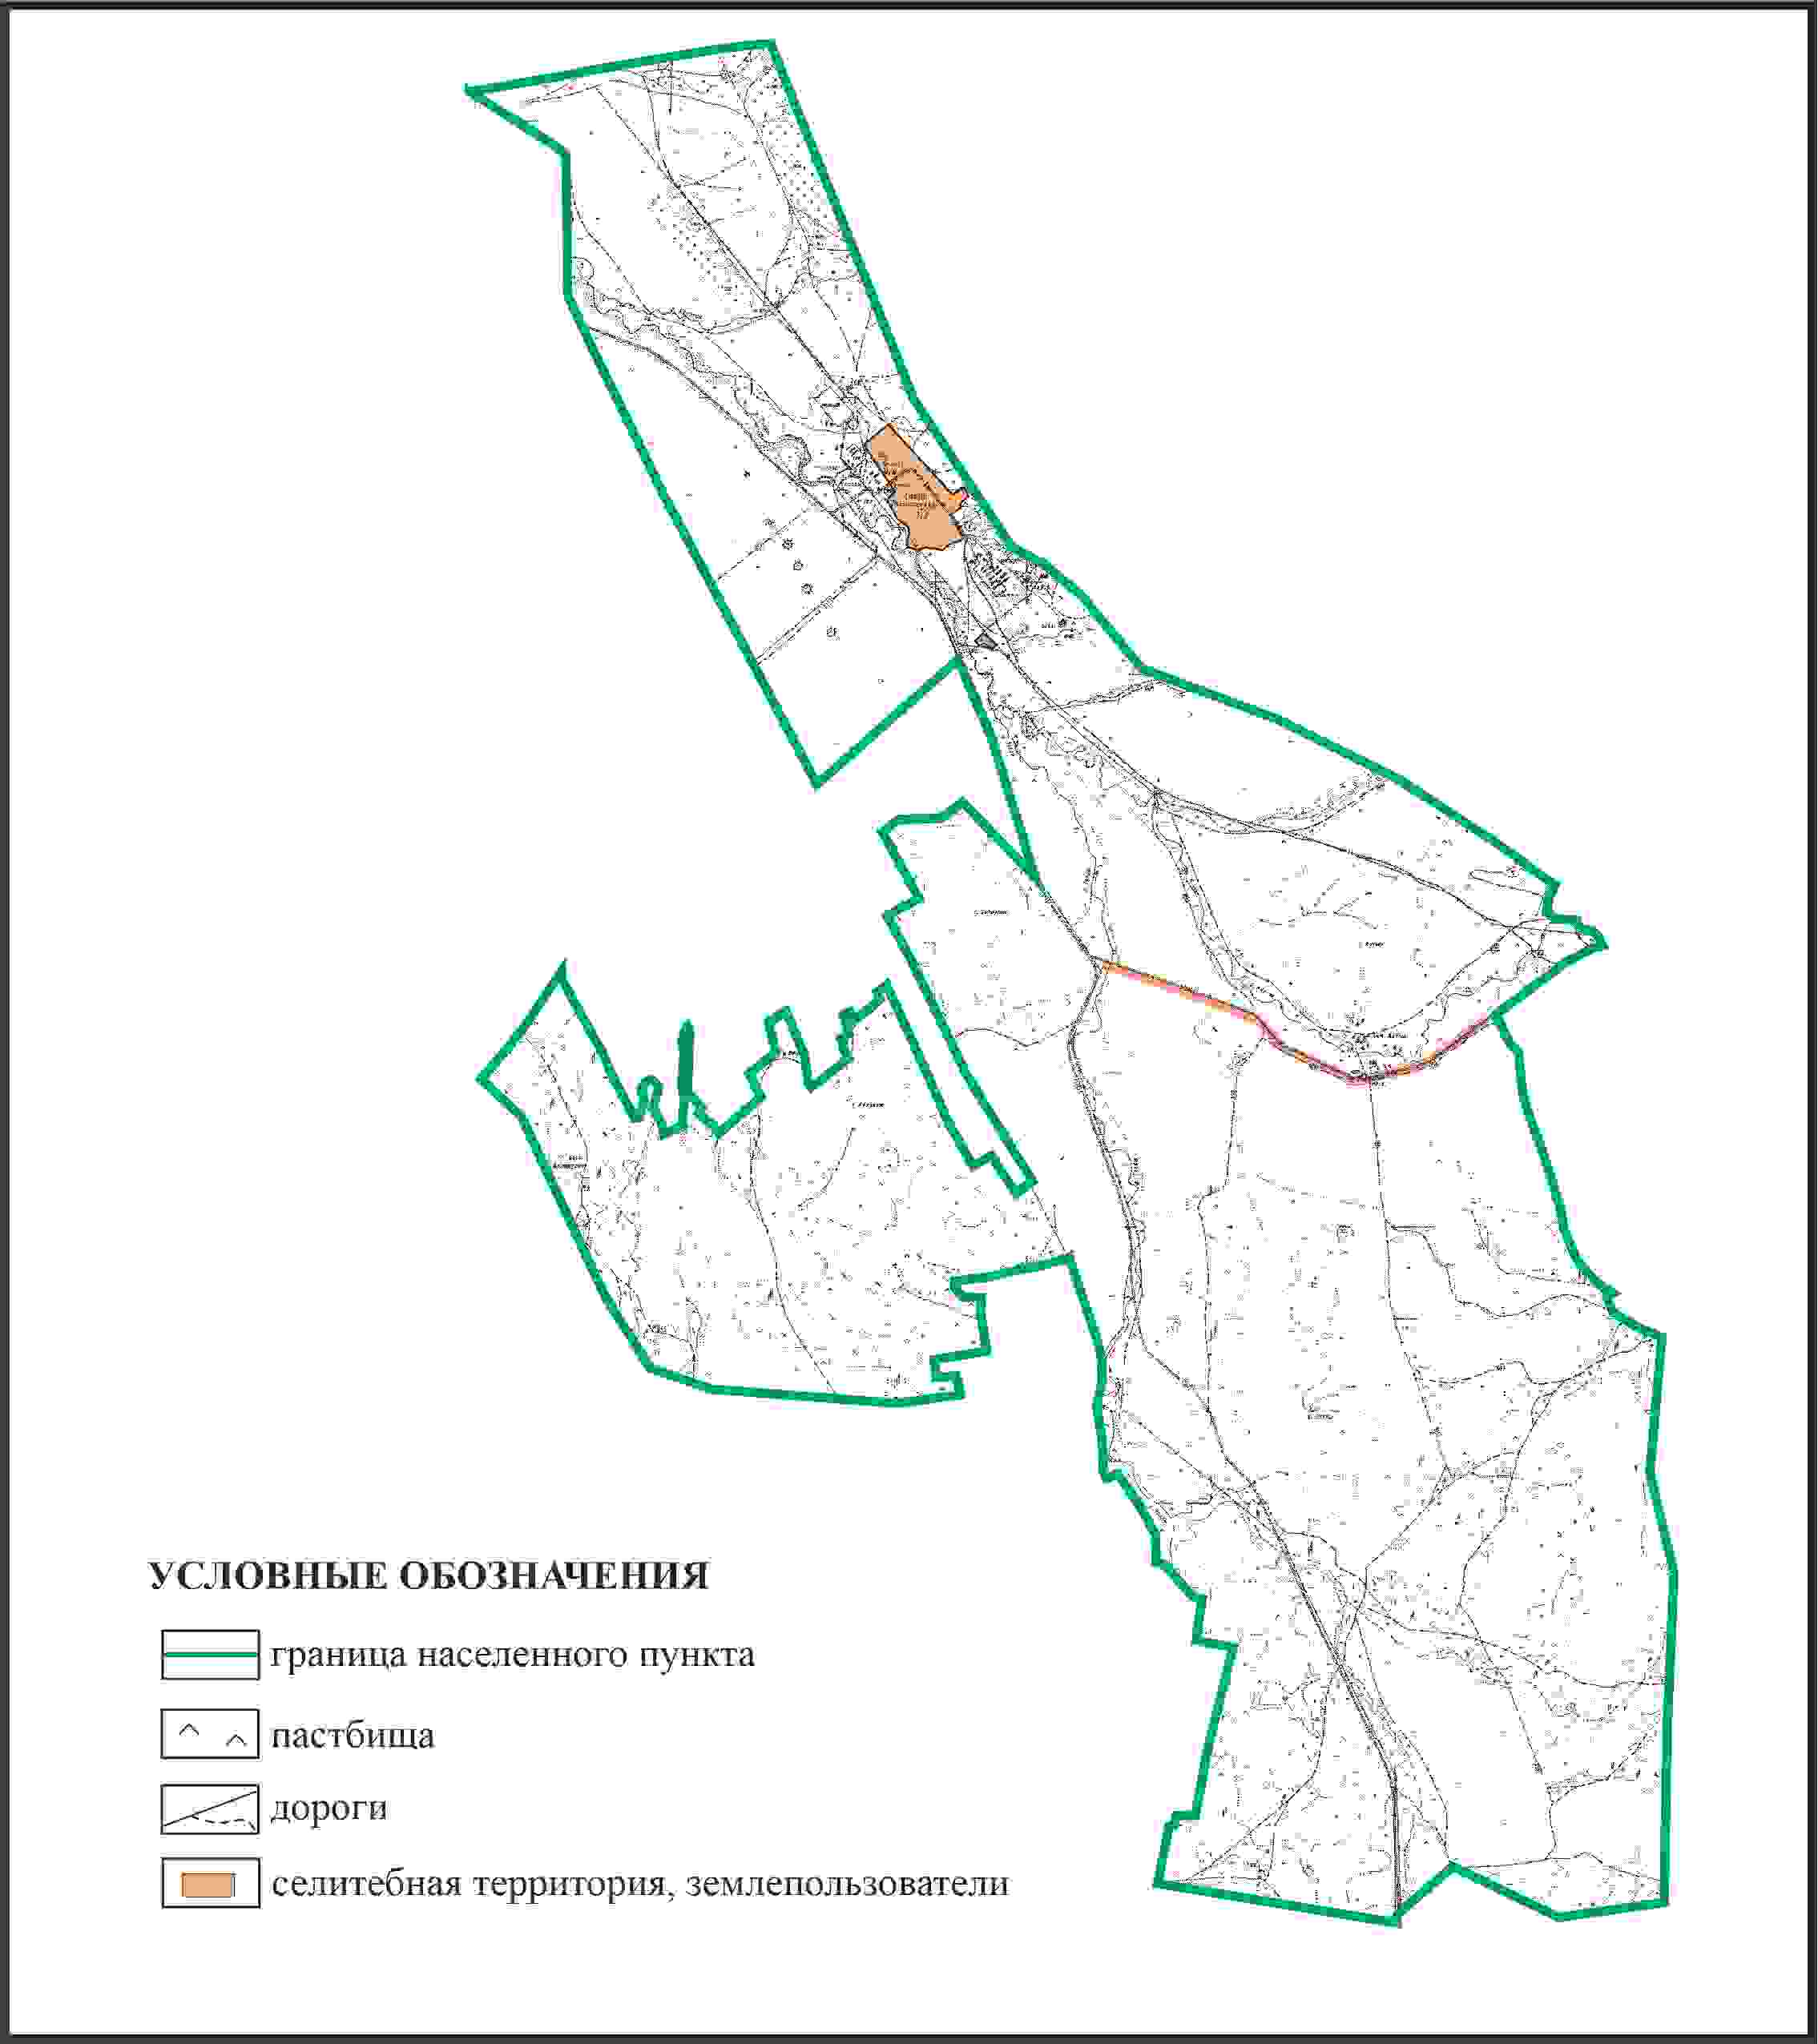

Приложение 59 к решению
Каркаралинского районного маслихата
от 08 февраля 2024 года № VIII-17/132
Схема перераспределения пастбищ для размещения поголовья сельскохозяйственных животных в границах села Талды сельского округа К.Аманжолов Каркаралинского района

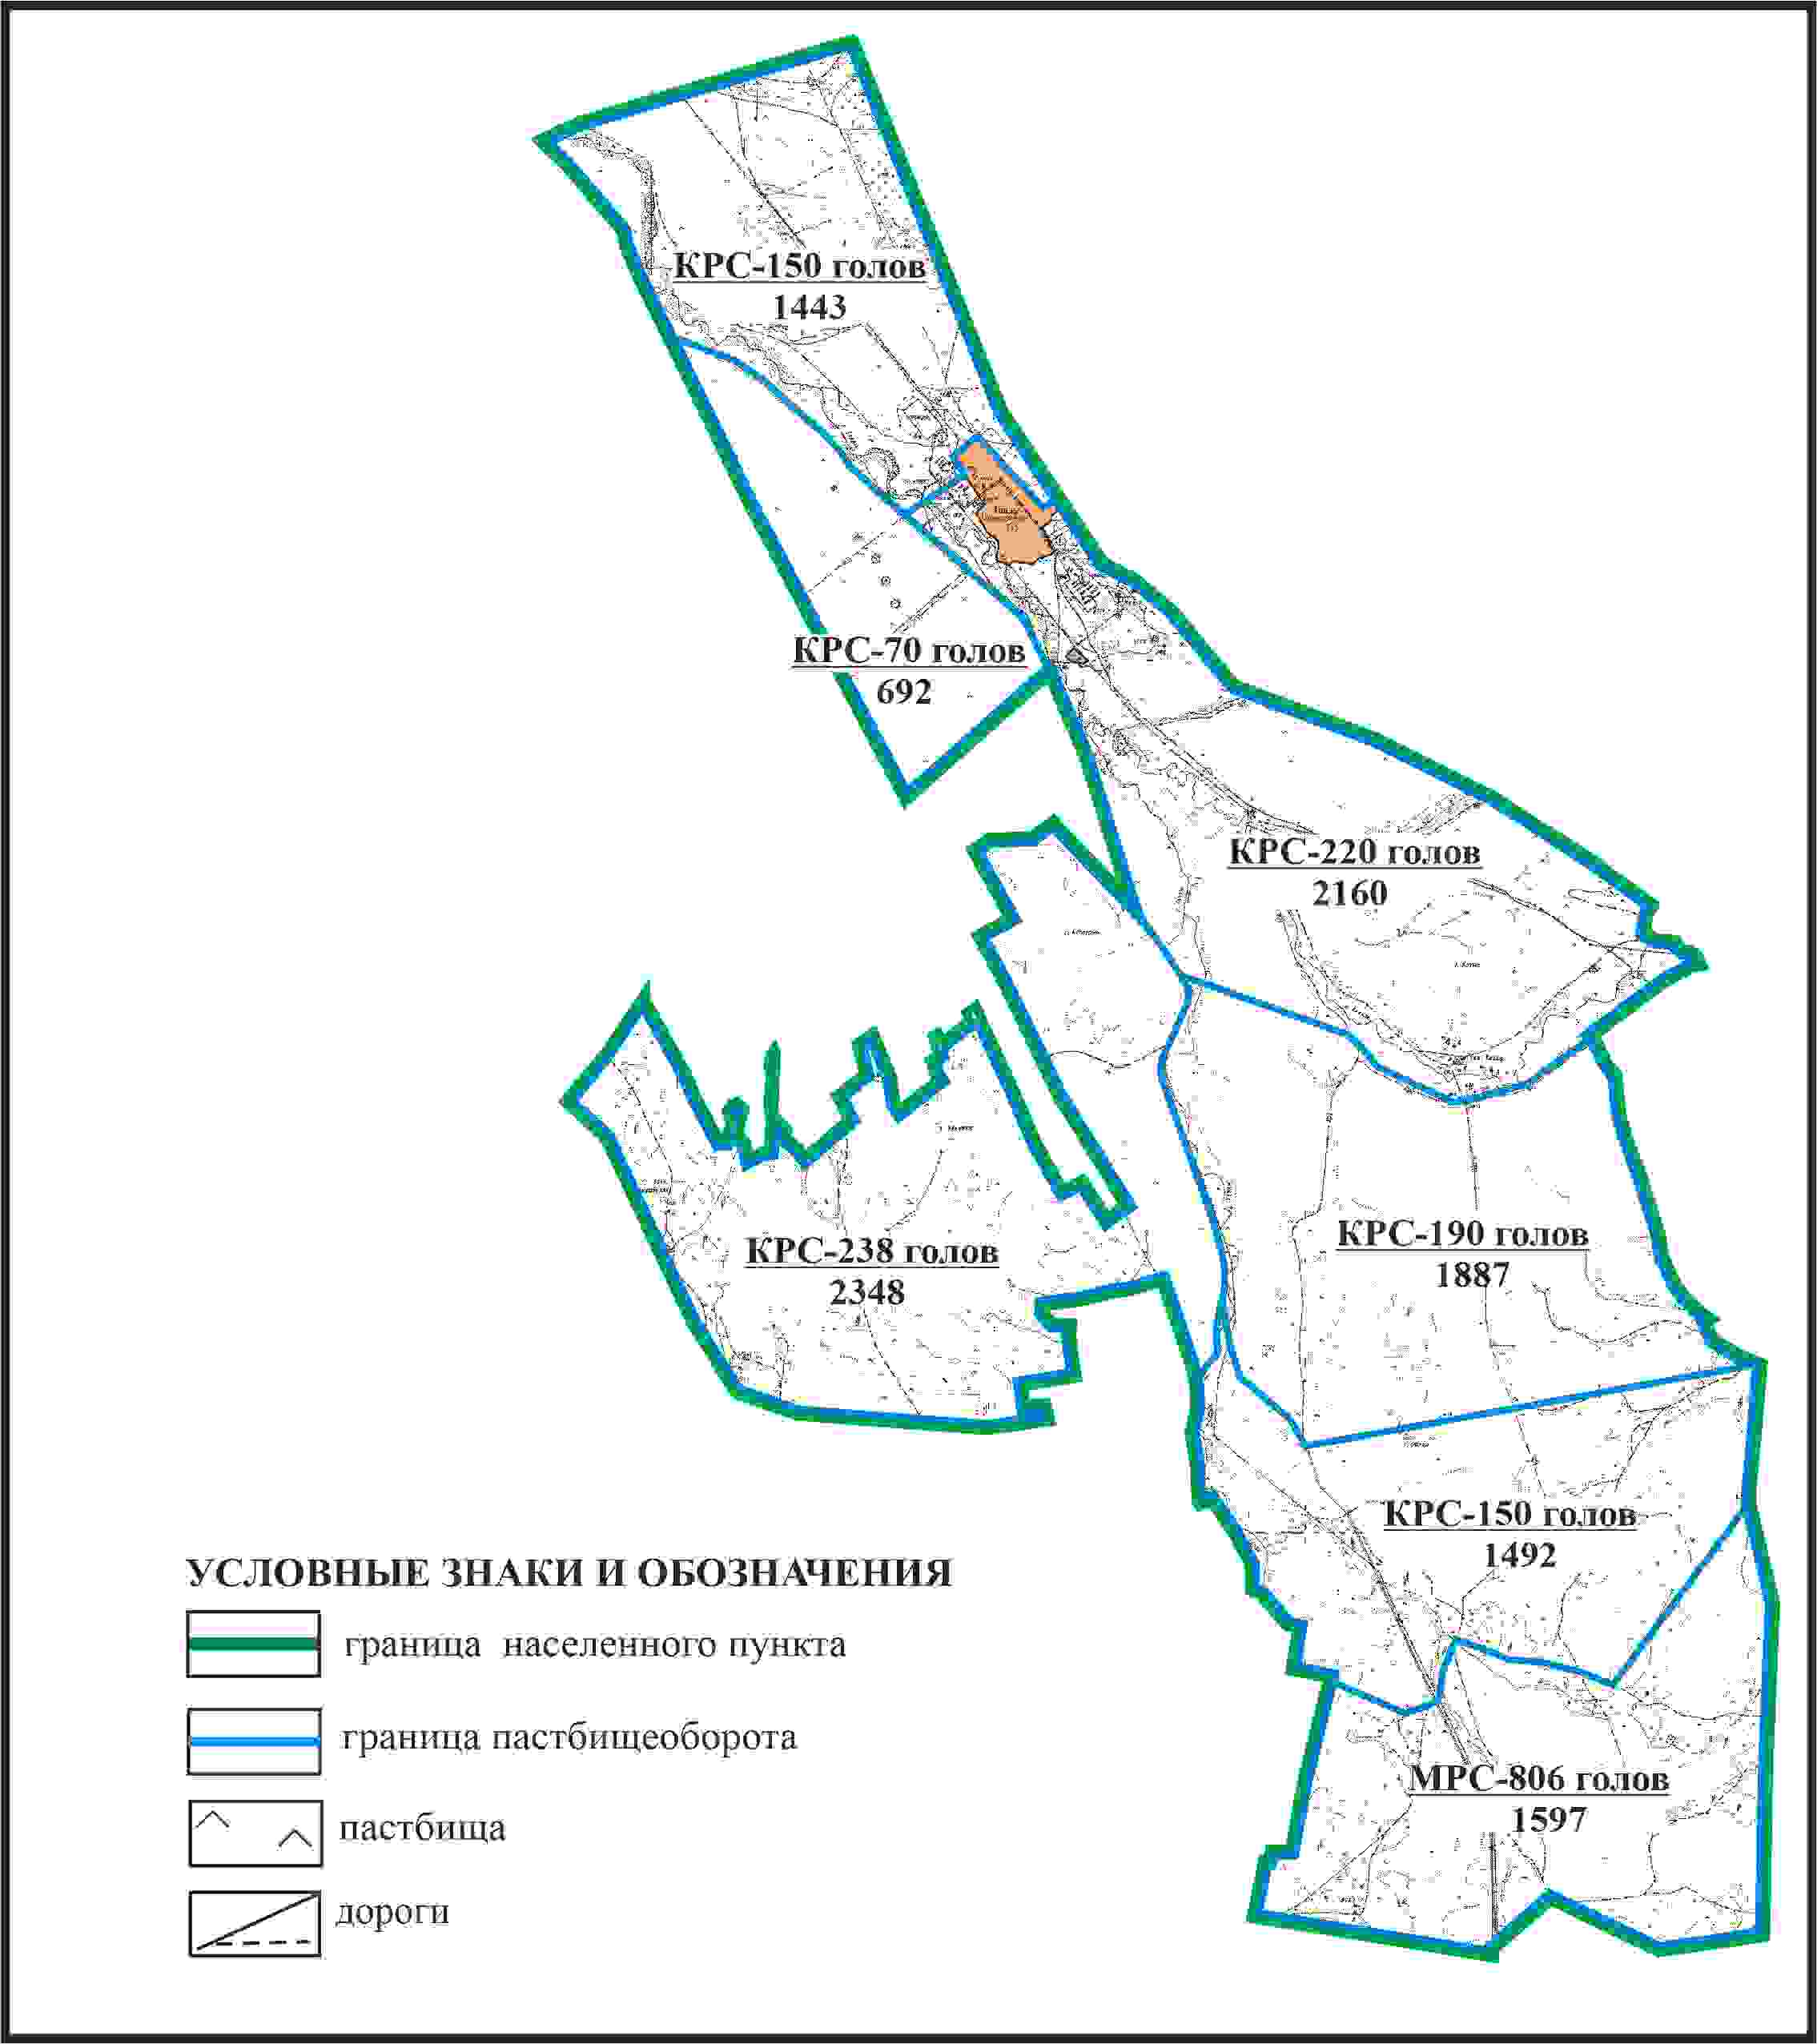

Приложение 60 к решению
Каркаралинского районного маслихата
от 08 февраля 2024 года № VIII-17/132
Схема внешних и внутренних границ и площадей пастбищ, объектов пастбищной инфраструктуры в границах села Талды сельского округа К.Аманжолов Каркаралинского района

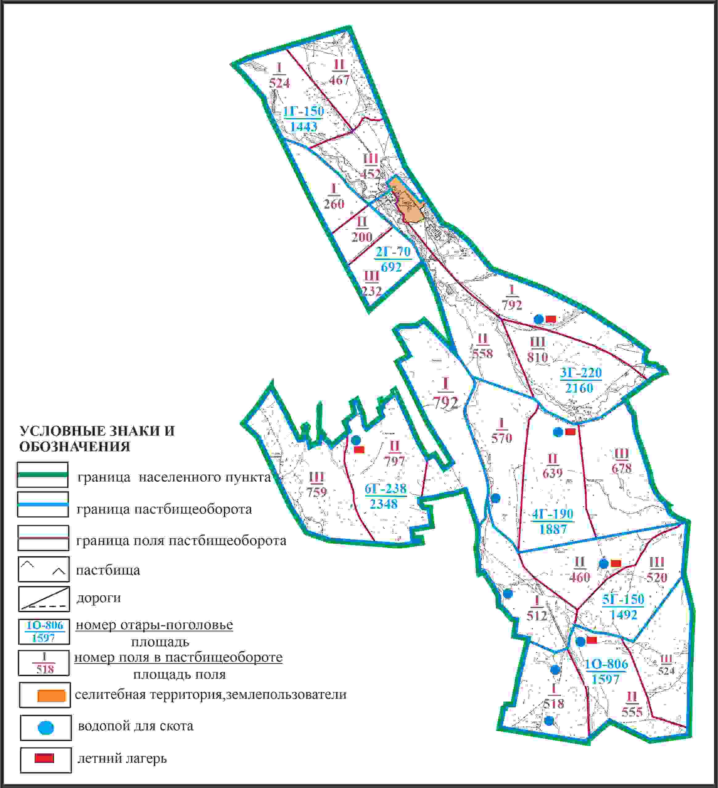

Приложение 61 к решению
Каркаралинского районного маслихата
от 08 февраля 2024 года № VIII-17/132
Схема доступа пастбищепользователей к водоисточникам в границах села Талды сельского округа К.Аманжолов Каркаралинского района

Приложение 62 к решению
Каркаралинского районного маслихата
от 08 февраля 2024 года № VIII-17/132
Схема расположения пастбищ собственников земельных участков и землепользователей на территории села Талды сельского округа К.Аманжолов Каркаралинского района (чересполосный участок)

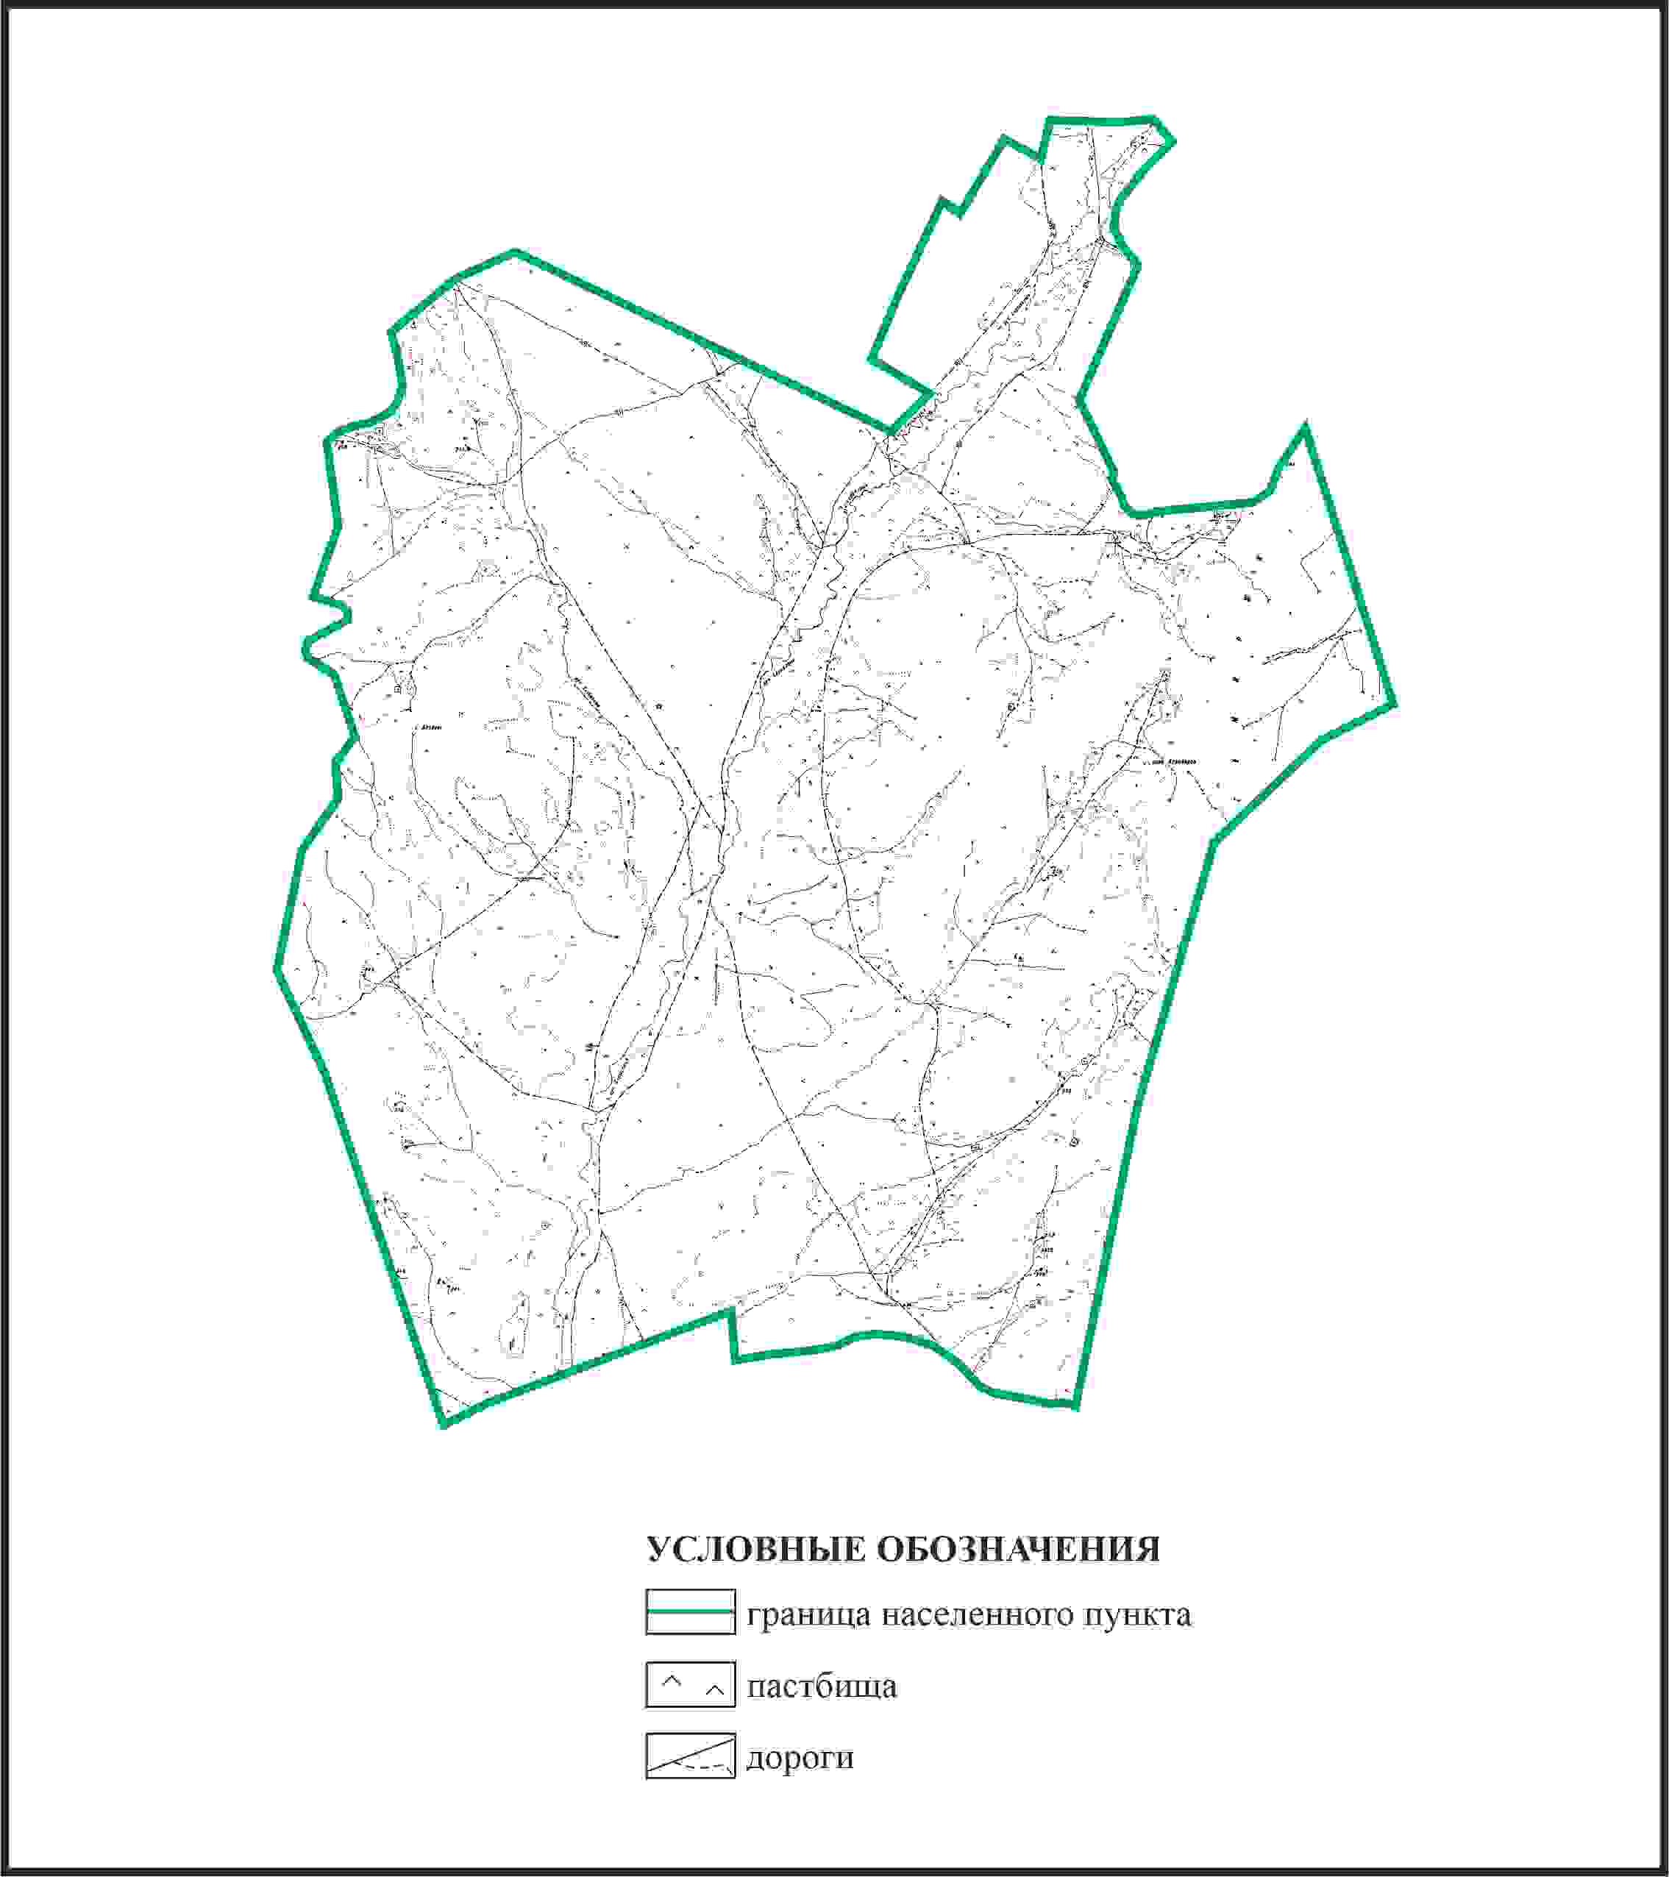

Приложение 63 к решению
Каркаралинского районного маслихата
от 08 февраля 2024 года № VIII-17/132
Схема перераспределения пастбищ для размещения поголовья сельскохозяйственных животных в границах села Талды сельского округа К.Аманжолов Каркаралинского района (чересполосный участок)

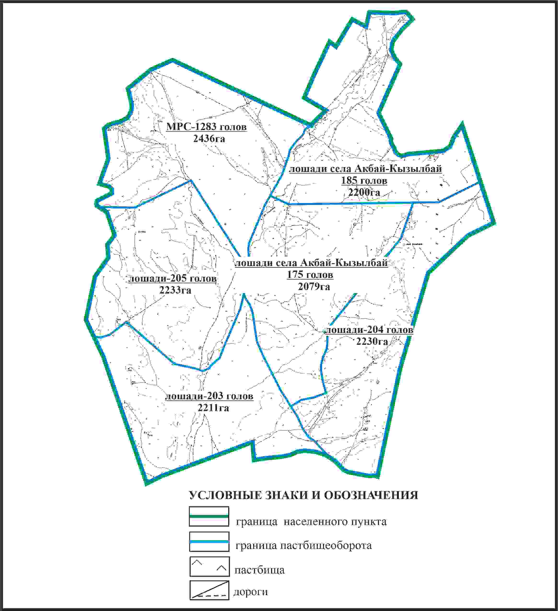

Приложение 64 к решению
Каркаралинского районного маслихата
от 08 февраля 2024 года № VIII-17/132
Схема внешних и внутренних границ и площадей пастбищ, объектов пастбищной инфраструктуры в границах села Талды сельского округа К.Аманжолов Каркаралинского района (чересполосный участок)

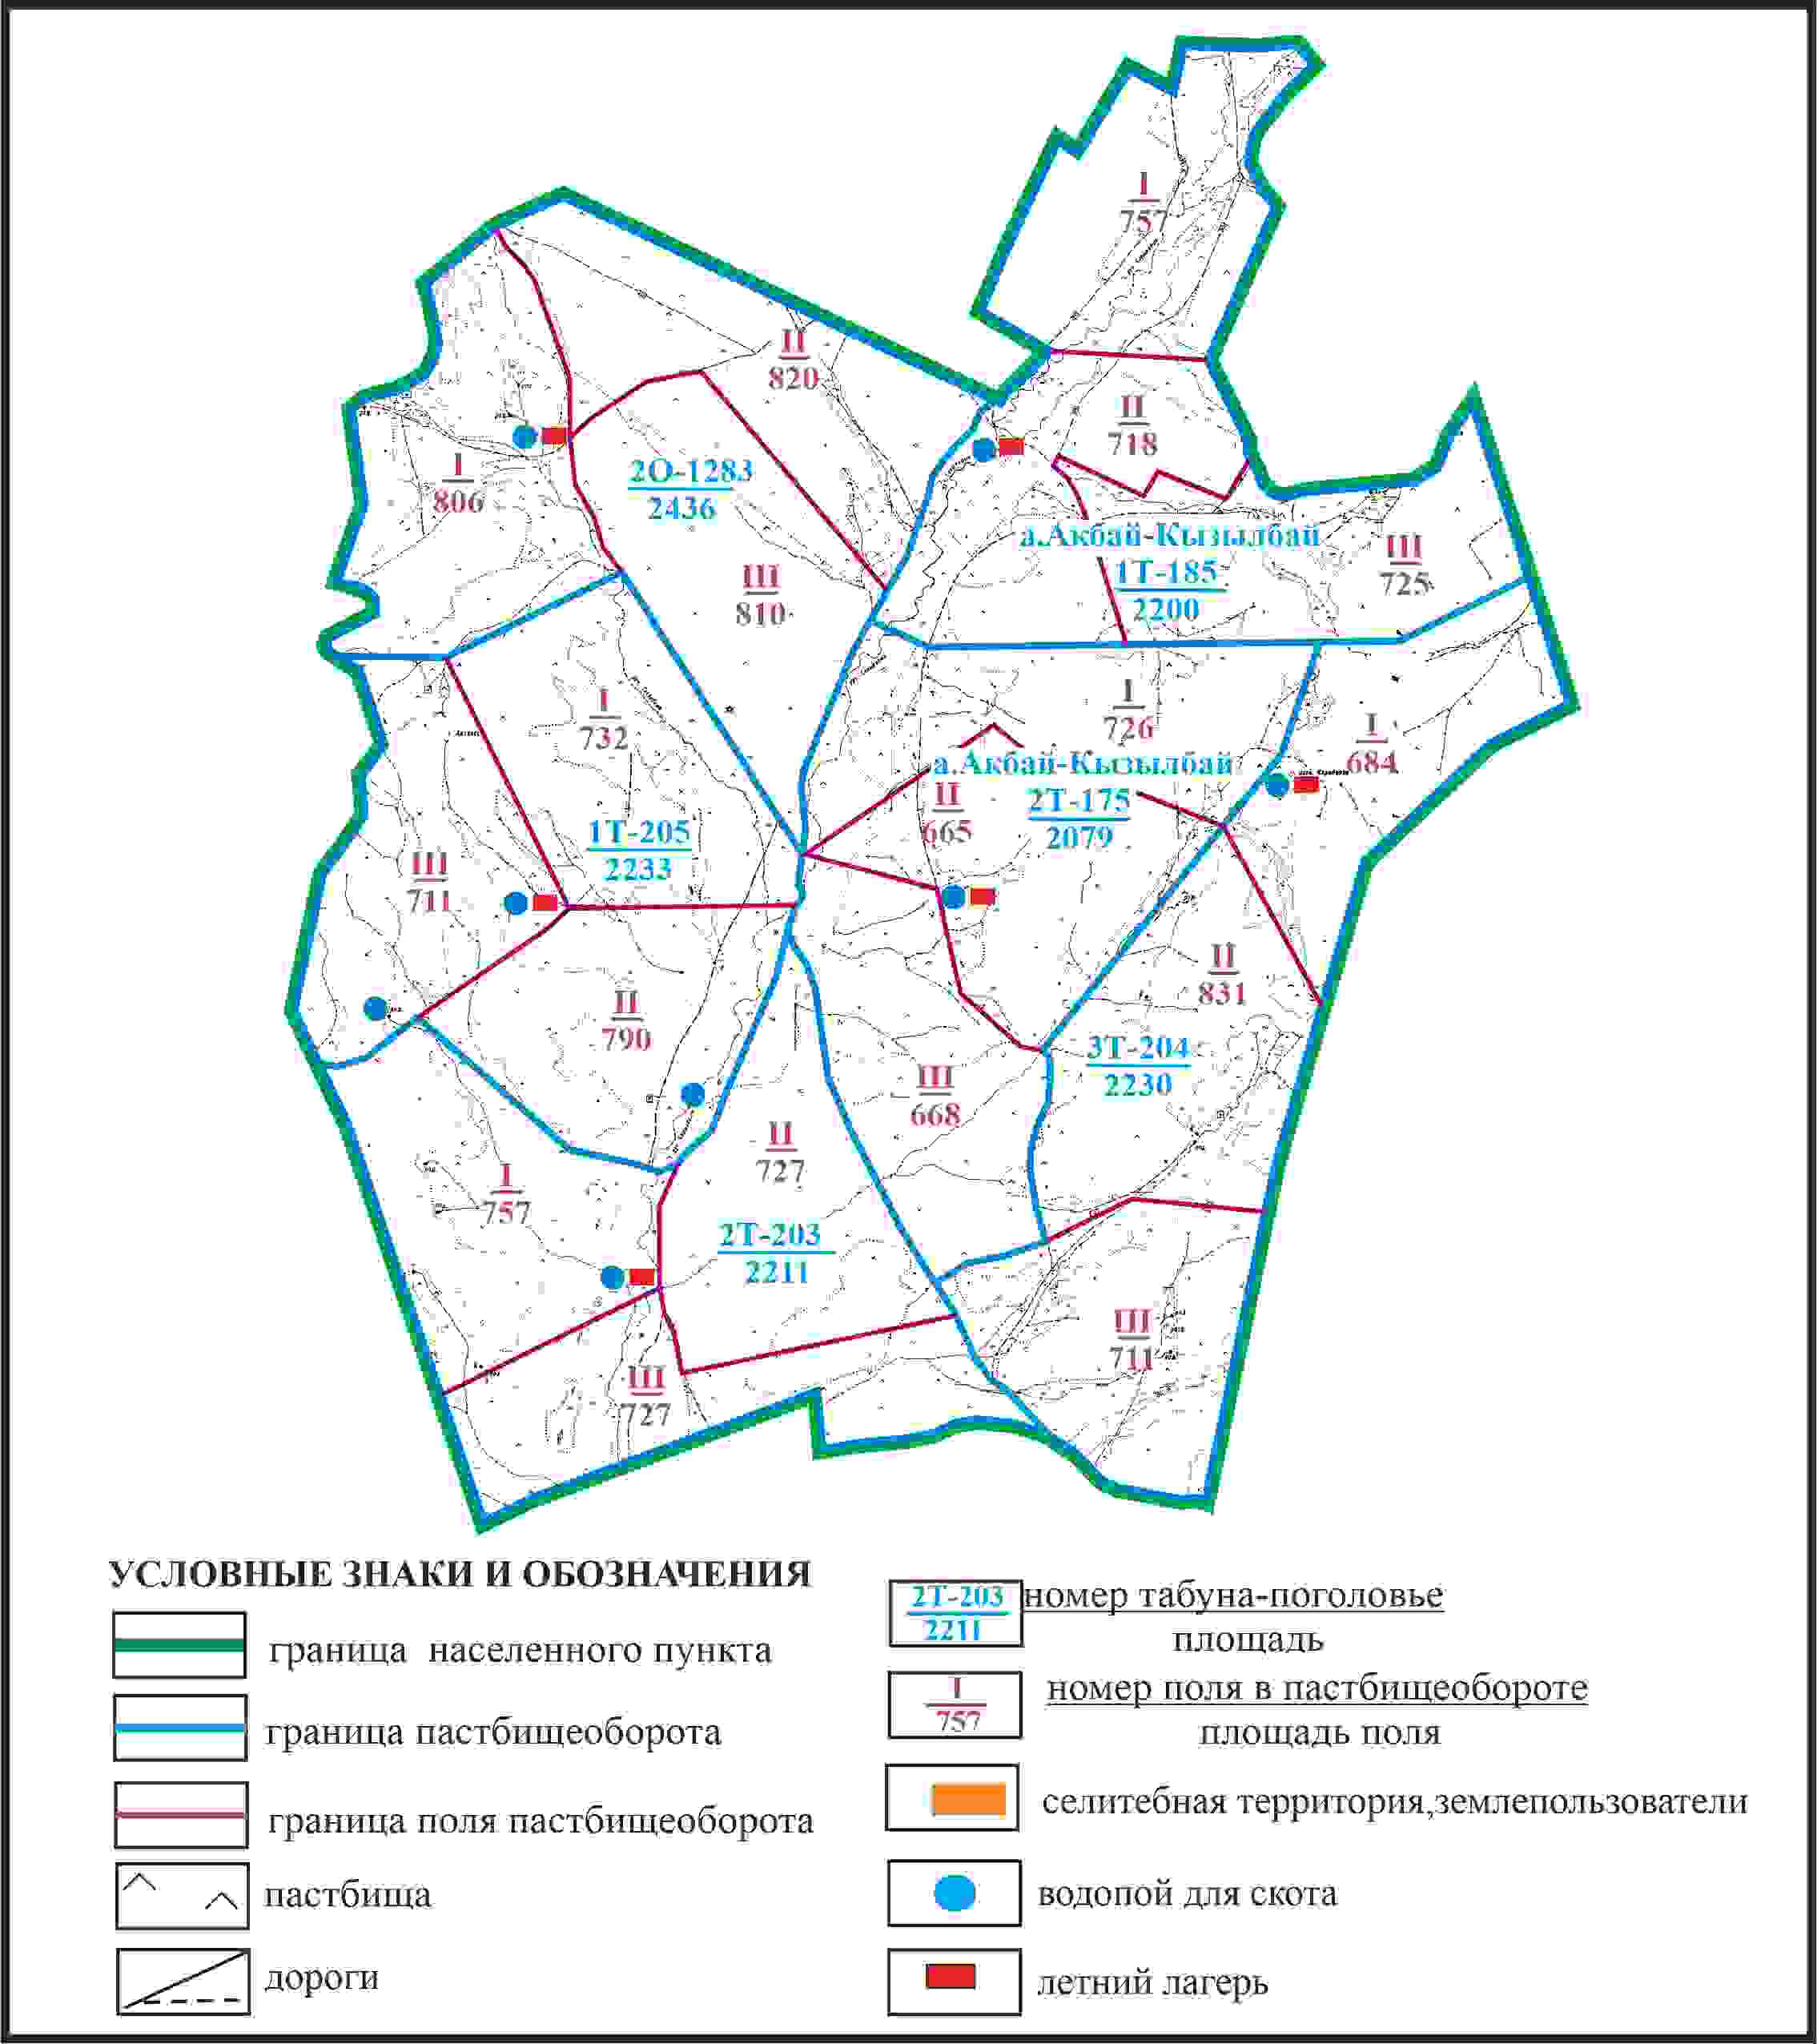

Приложение 65 к решению
Каркаралинского районного маслихата
от 08 февраля 2024 года № VIII-17/132
Схема доступа пастбищепользователей к водоисточникам в границах села Талды сельского округа К.Аманжолов Каркаралинского района (чересполосный участок)

Приложение 66 к решению
Каркаралинского районного маслихата
от 08 февраля 2024 года № VIII-17/132
Схема расположения пастбищ собственников земельных участков и землепользователей на территории села Акбай-Кызылбай сельского округа К.Аманжолов Каркаралинского района

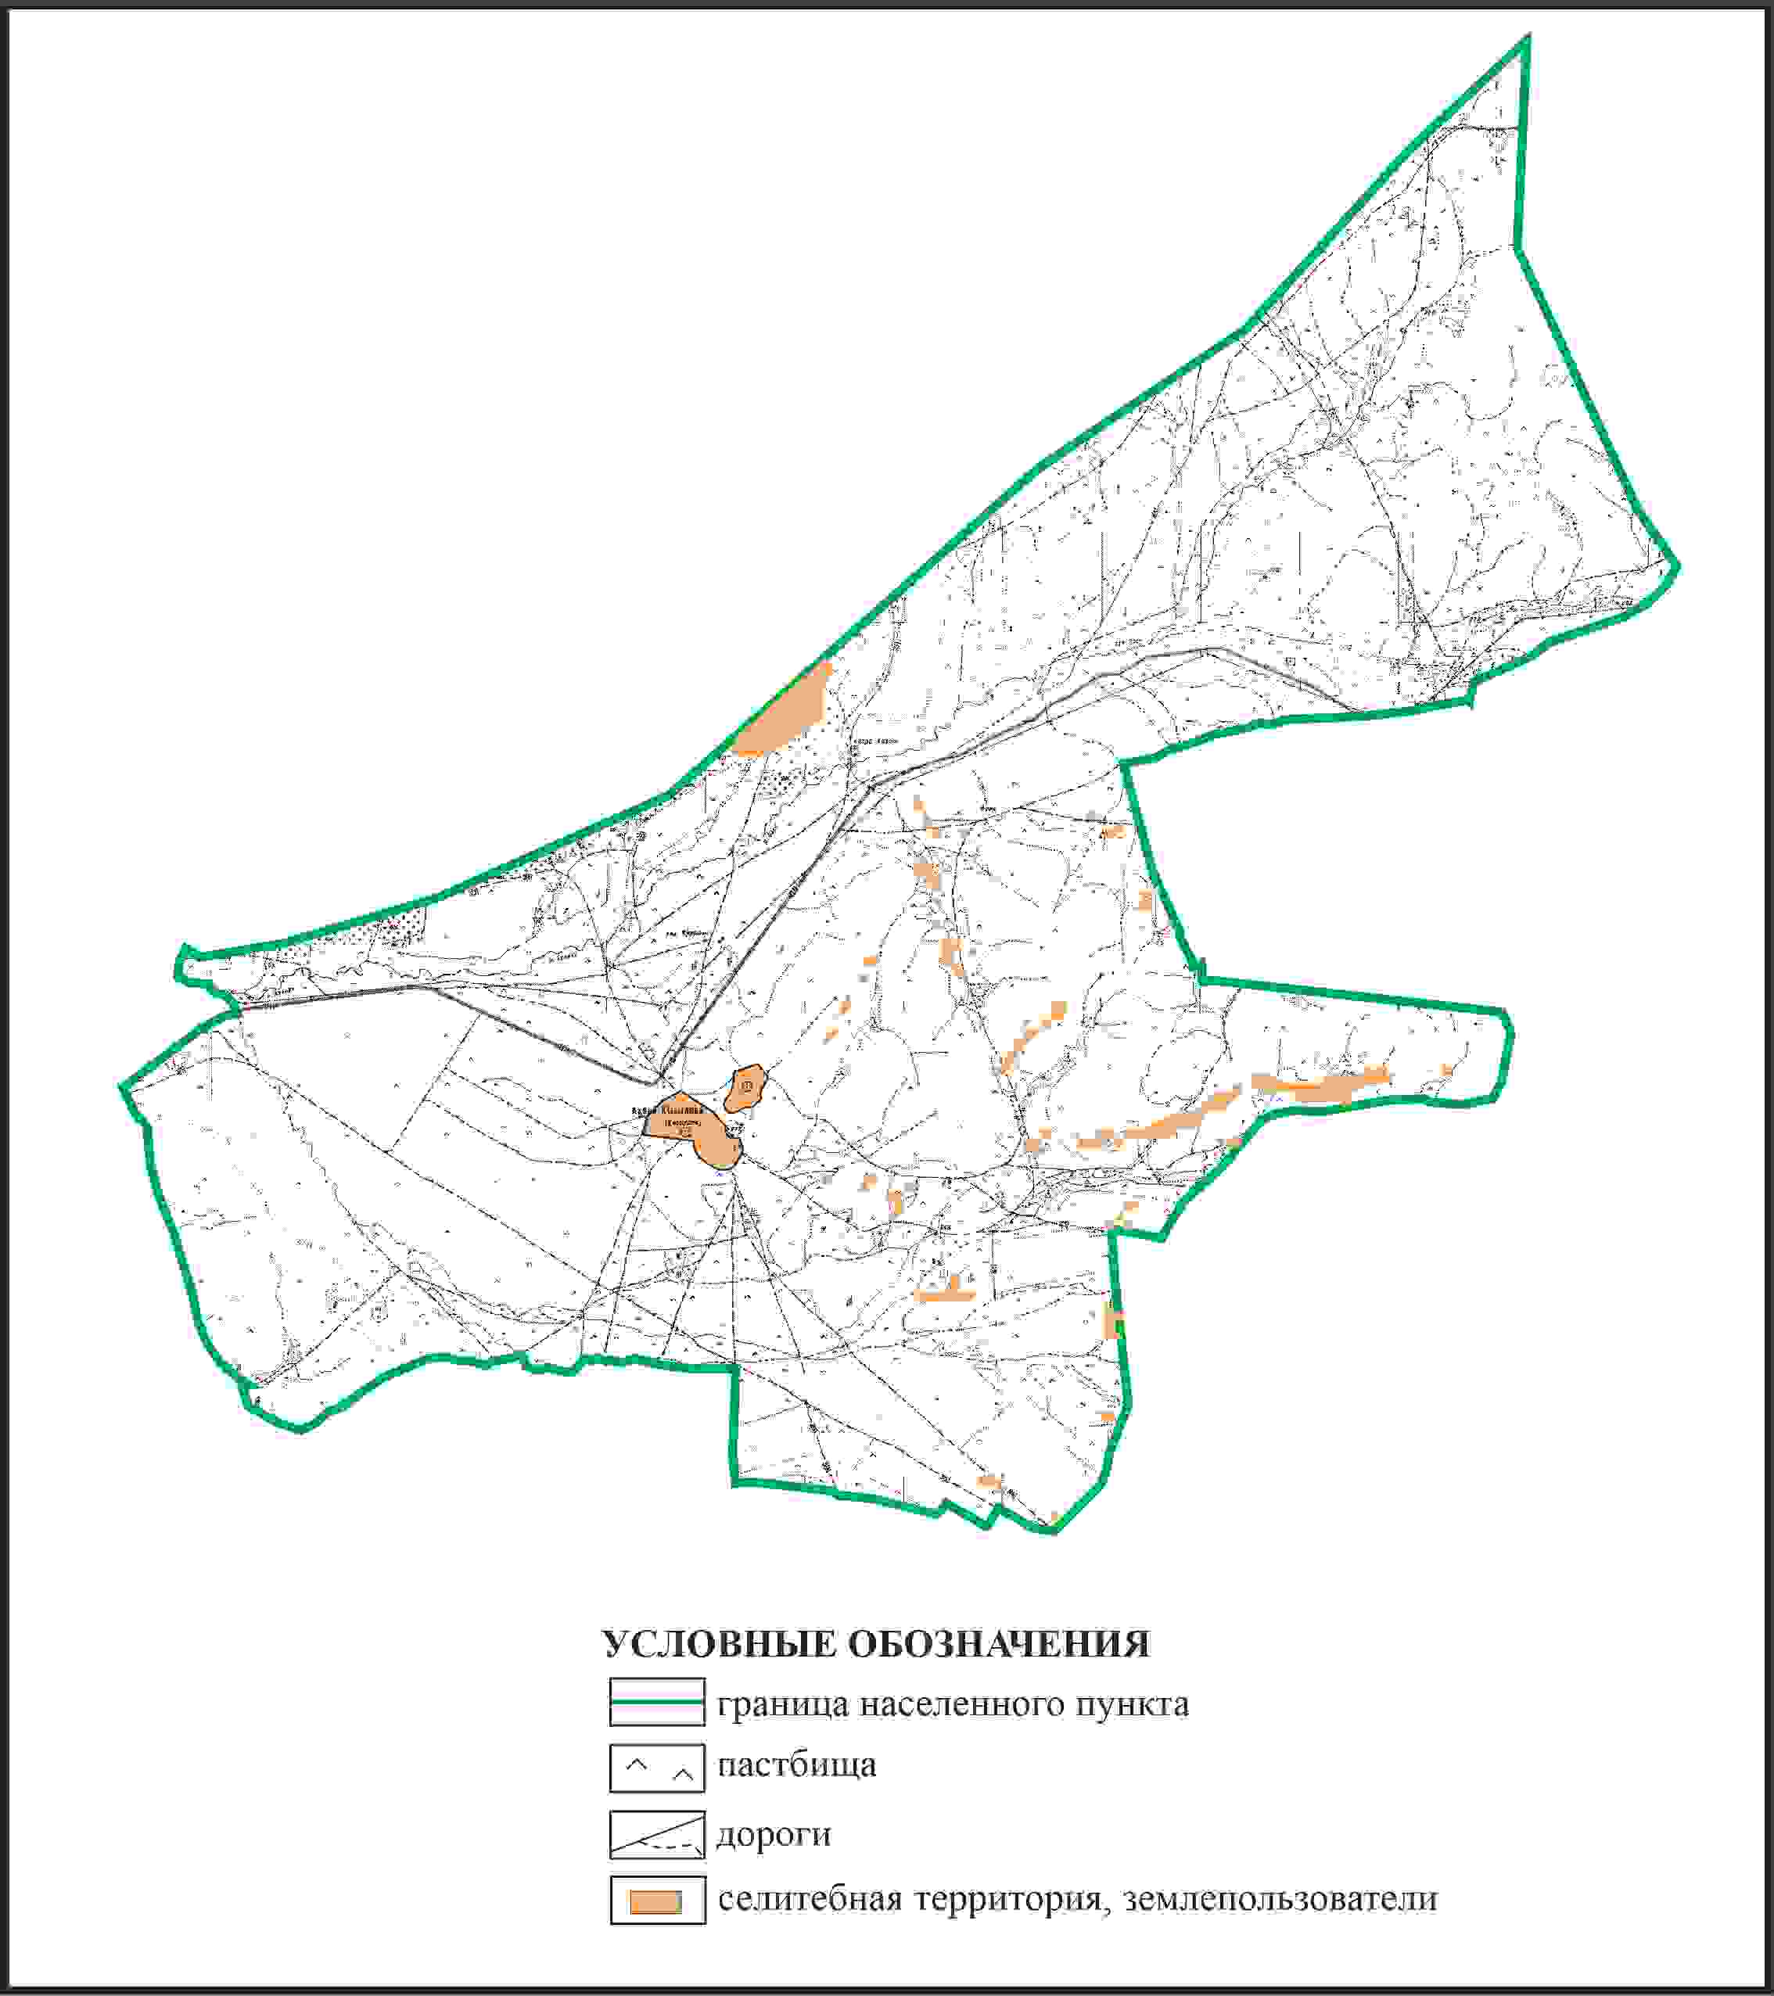

Приложение 67 к решению
Каркаралинского районного маслихата
от 08 февраля 2024 года № VIII-17/132
Схема перераспределения пастбищ для размещения поголовья сельскохозяйственных животных в границах села Акбай-Кызылбай сельского округа К.Аманжолов Каркаралинского района

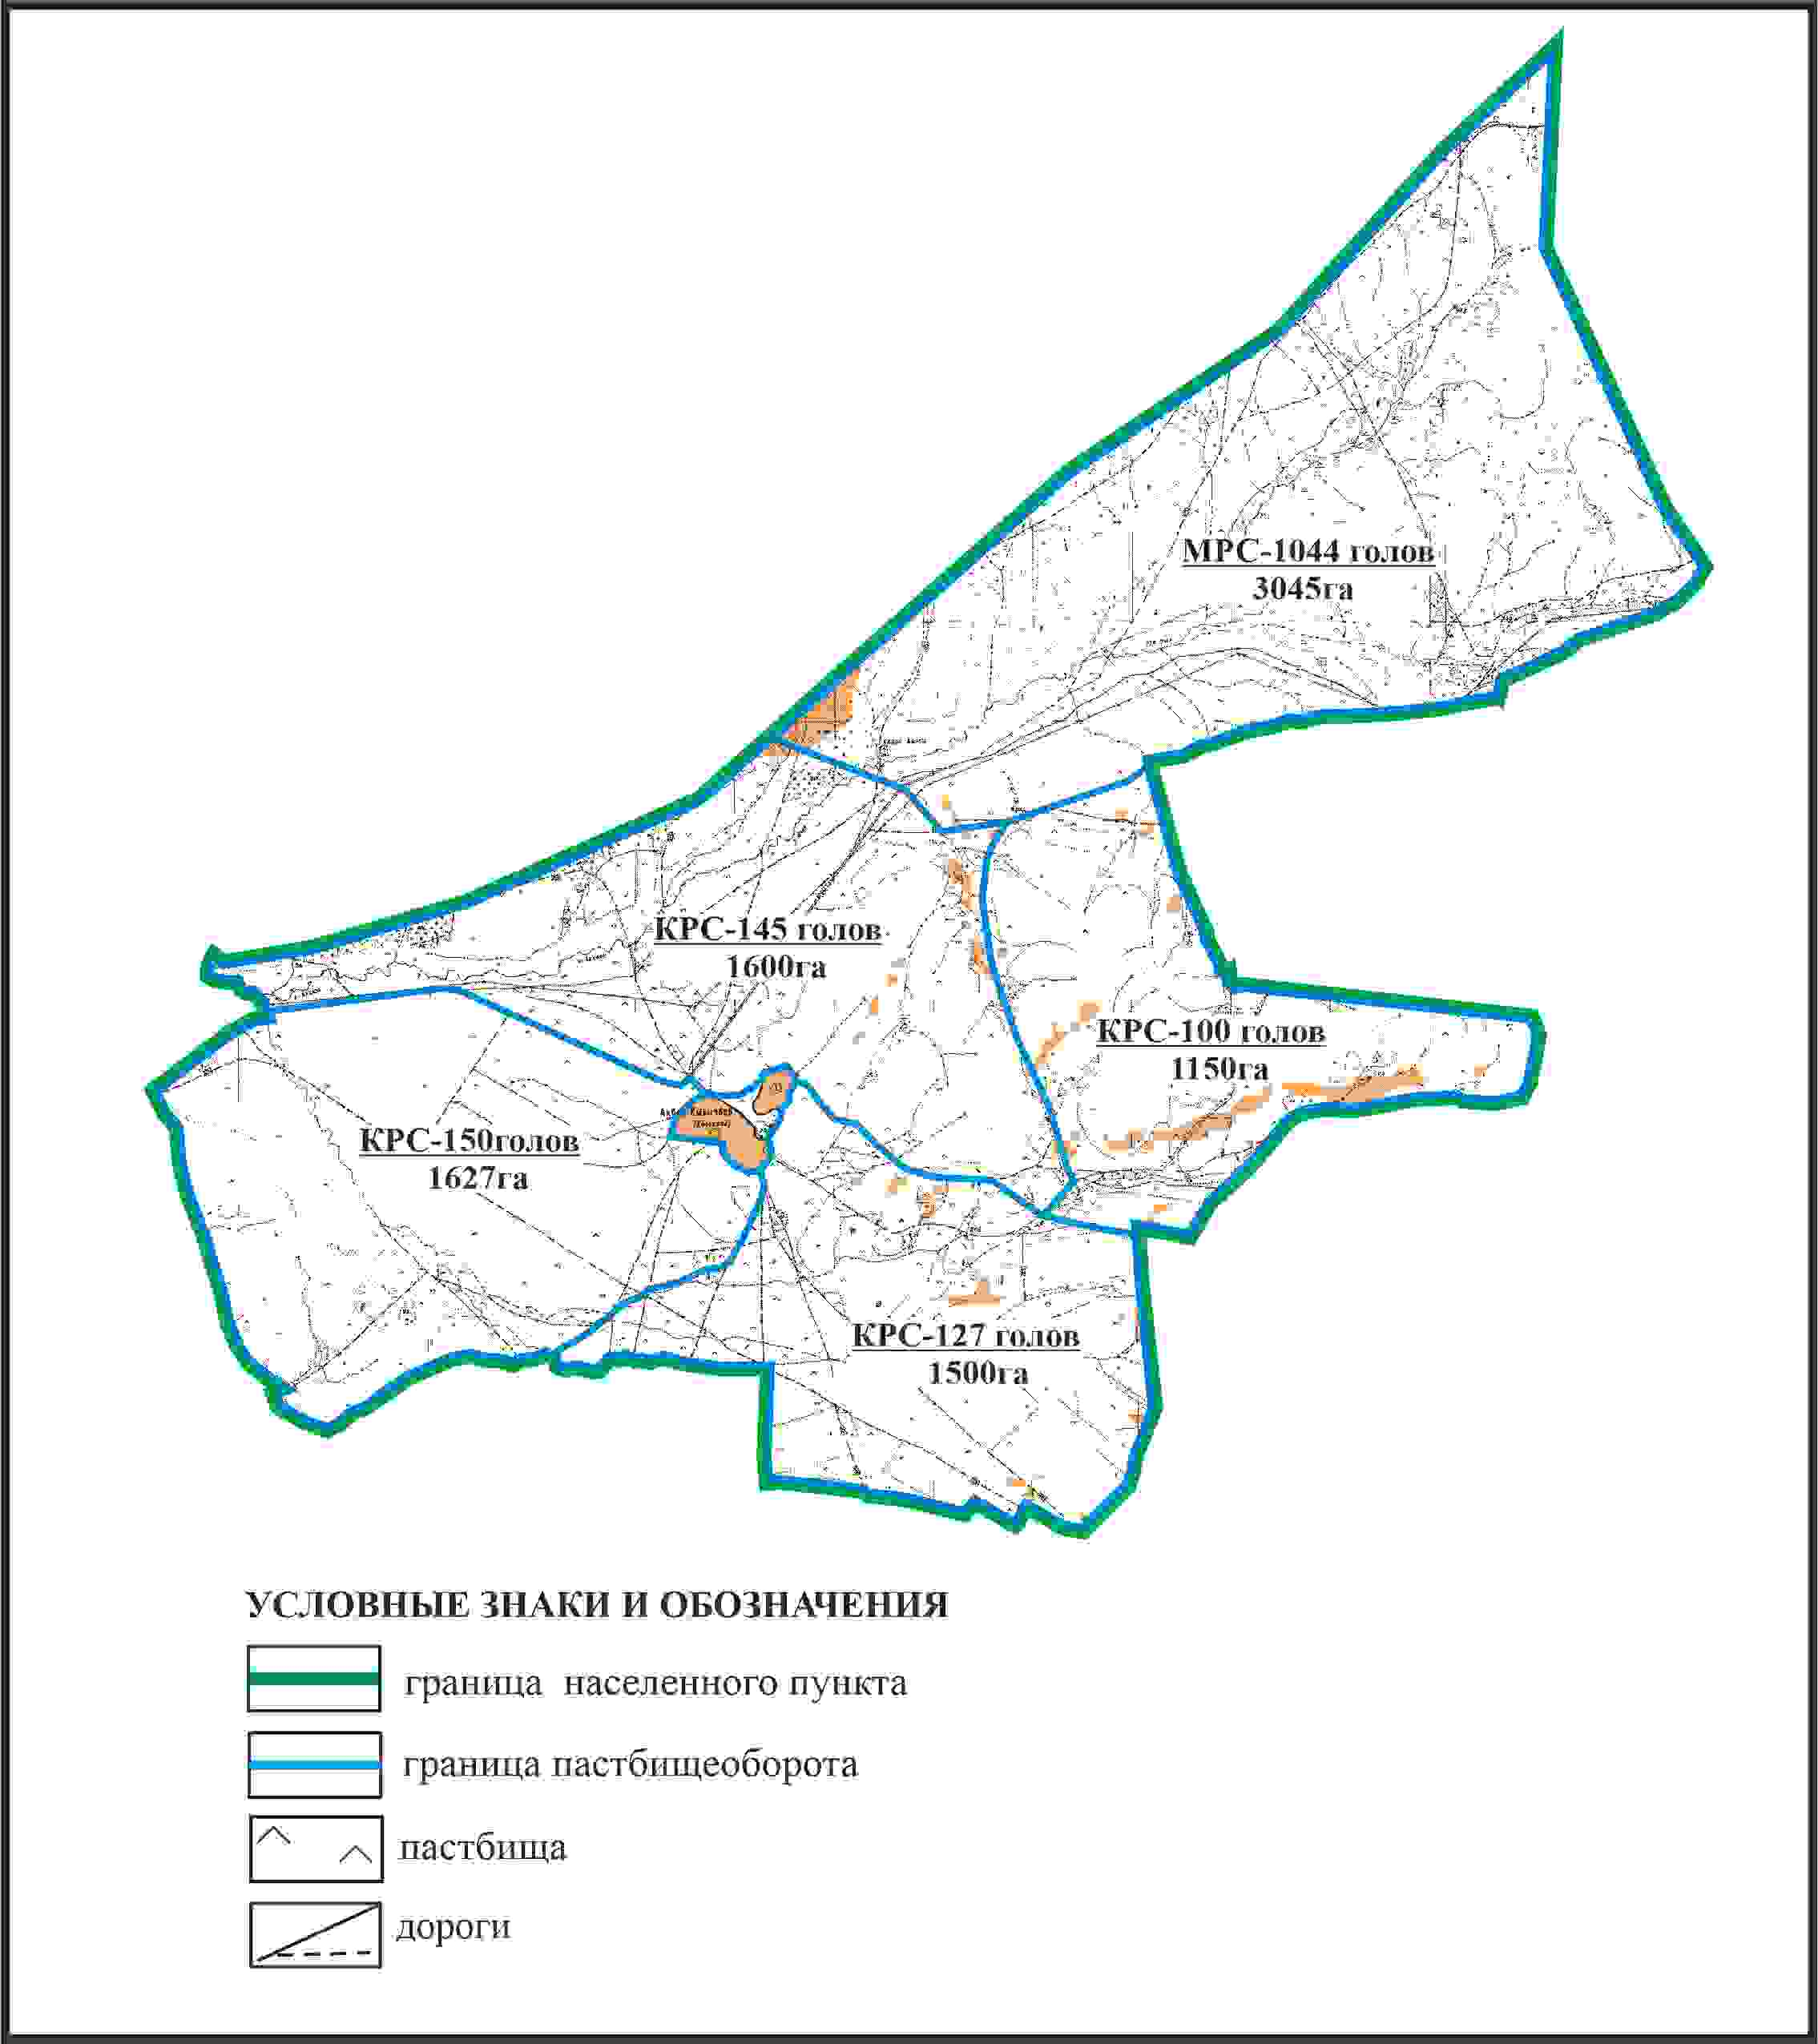

Приложение 68 к решению
Каркаралинского районного маслихата
от 08 февраля 2024 года № VIII-17/132
Схема внешних и внутренних границ и площадей пастбищ, объектов пастбищной инфраструктуры в границах села Акбай-Кызылбай сельского округа К.Аманжолов Каркаралинского района

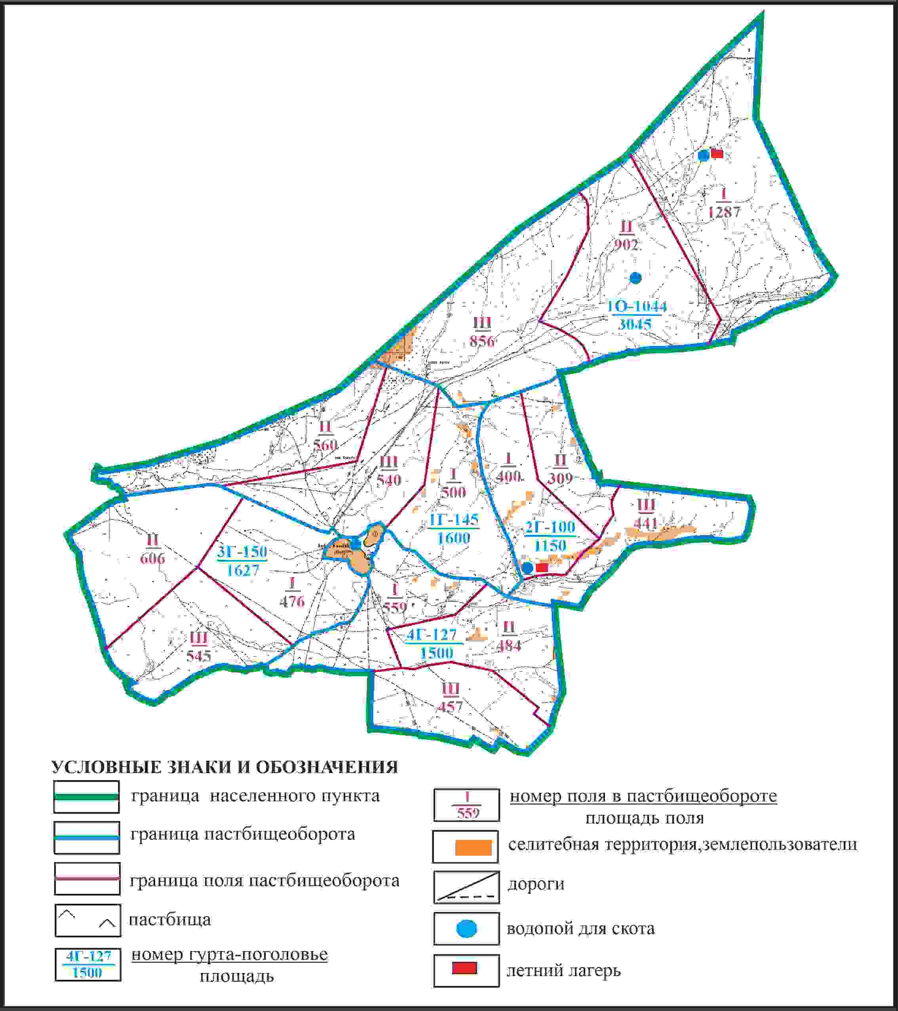

Приложение 69 к решению
Каркаралинского районного маслихата
от 08 февраля 2024 года № VIII-17/132
Схема доступа пастбищепользователей к водоисточникам в границах села Акбай-Кызылбай сельского округа К.Аманжолов Каркаралинского района

Приложение 70 к решению
Каркаралинского районного маслихата
от 08 февраля 2024 года № VIII-17/132
Схема расположения пастбищ собственников земельных участков и землепользователей на территории села Аккора сельского округа К.Аманжолов Каркаралинского района

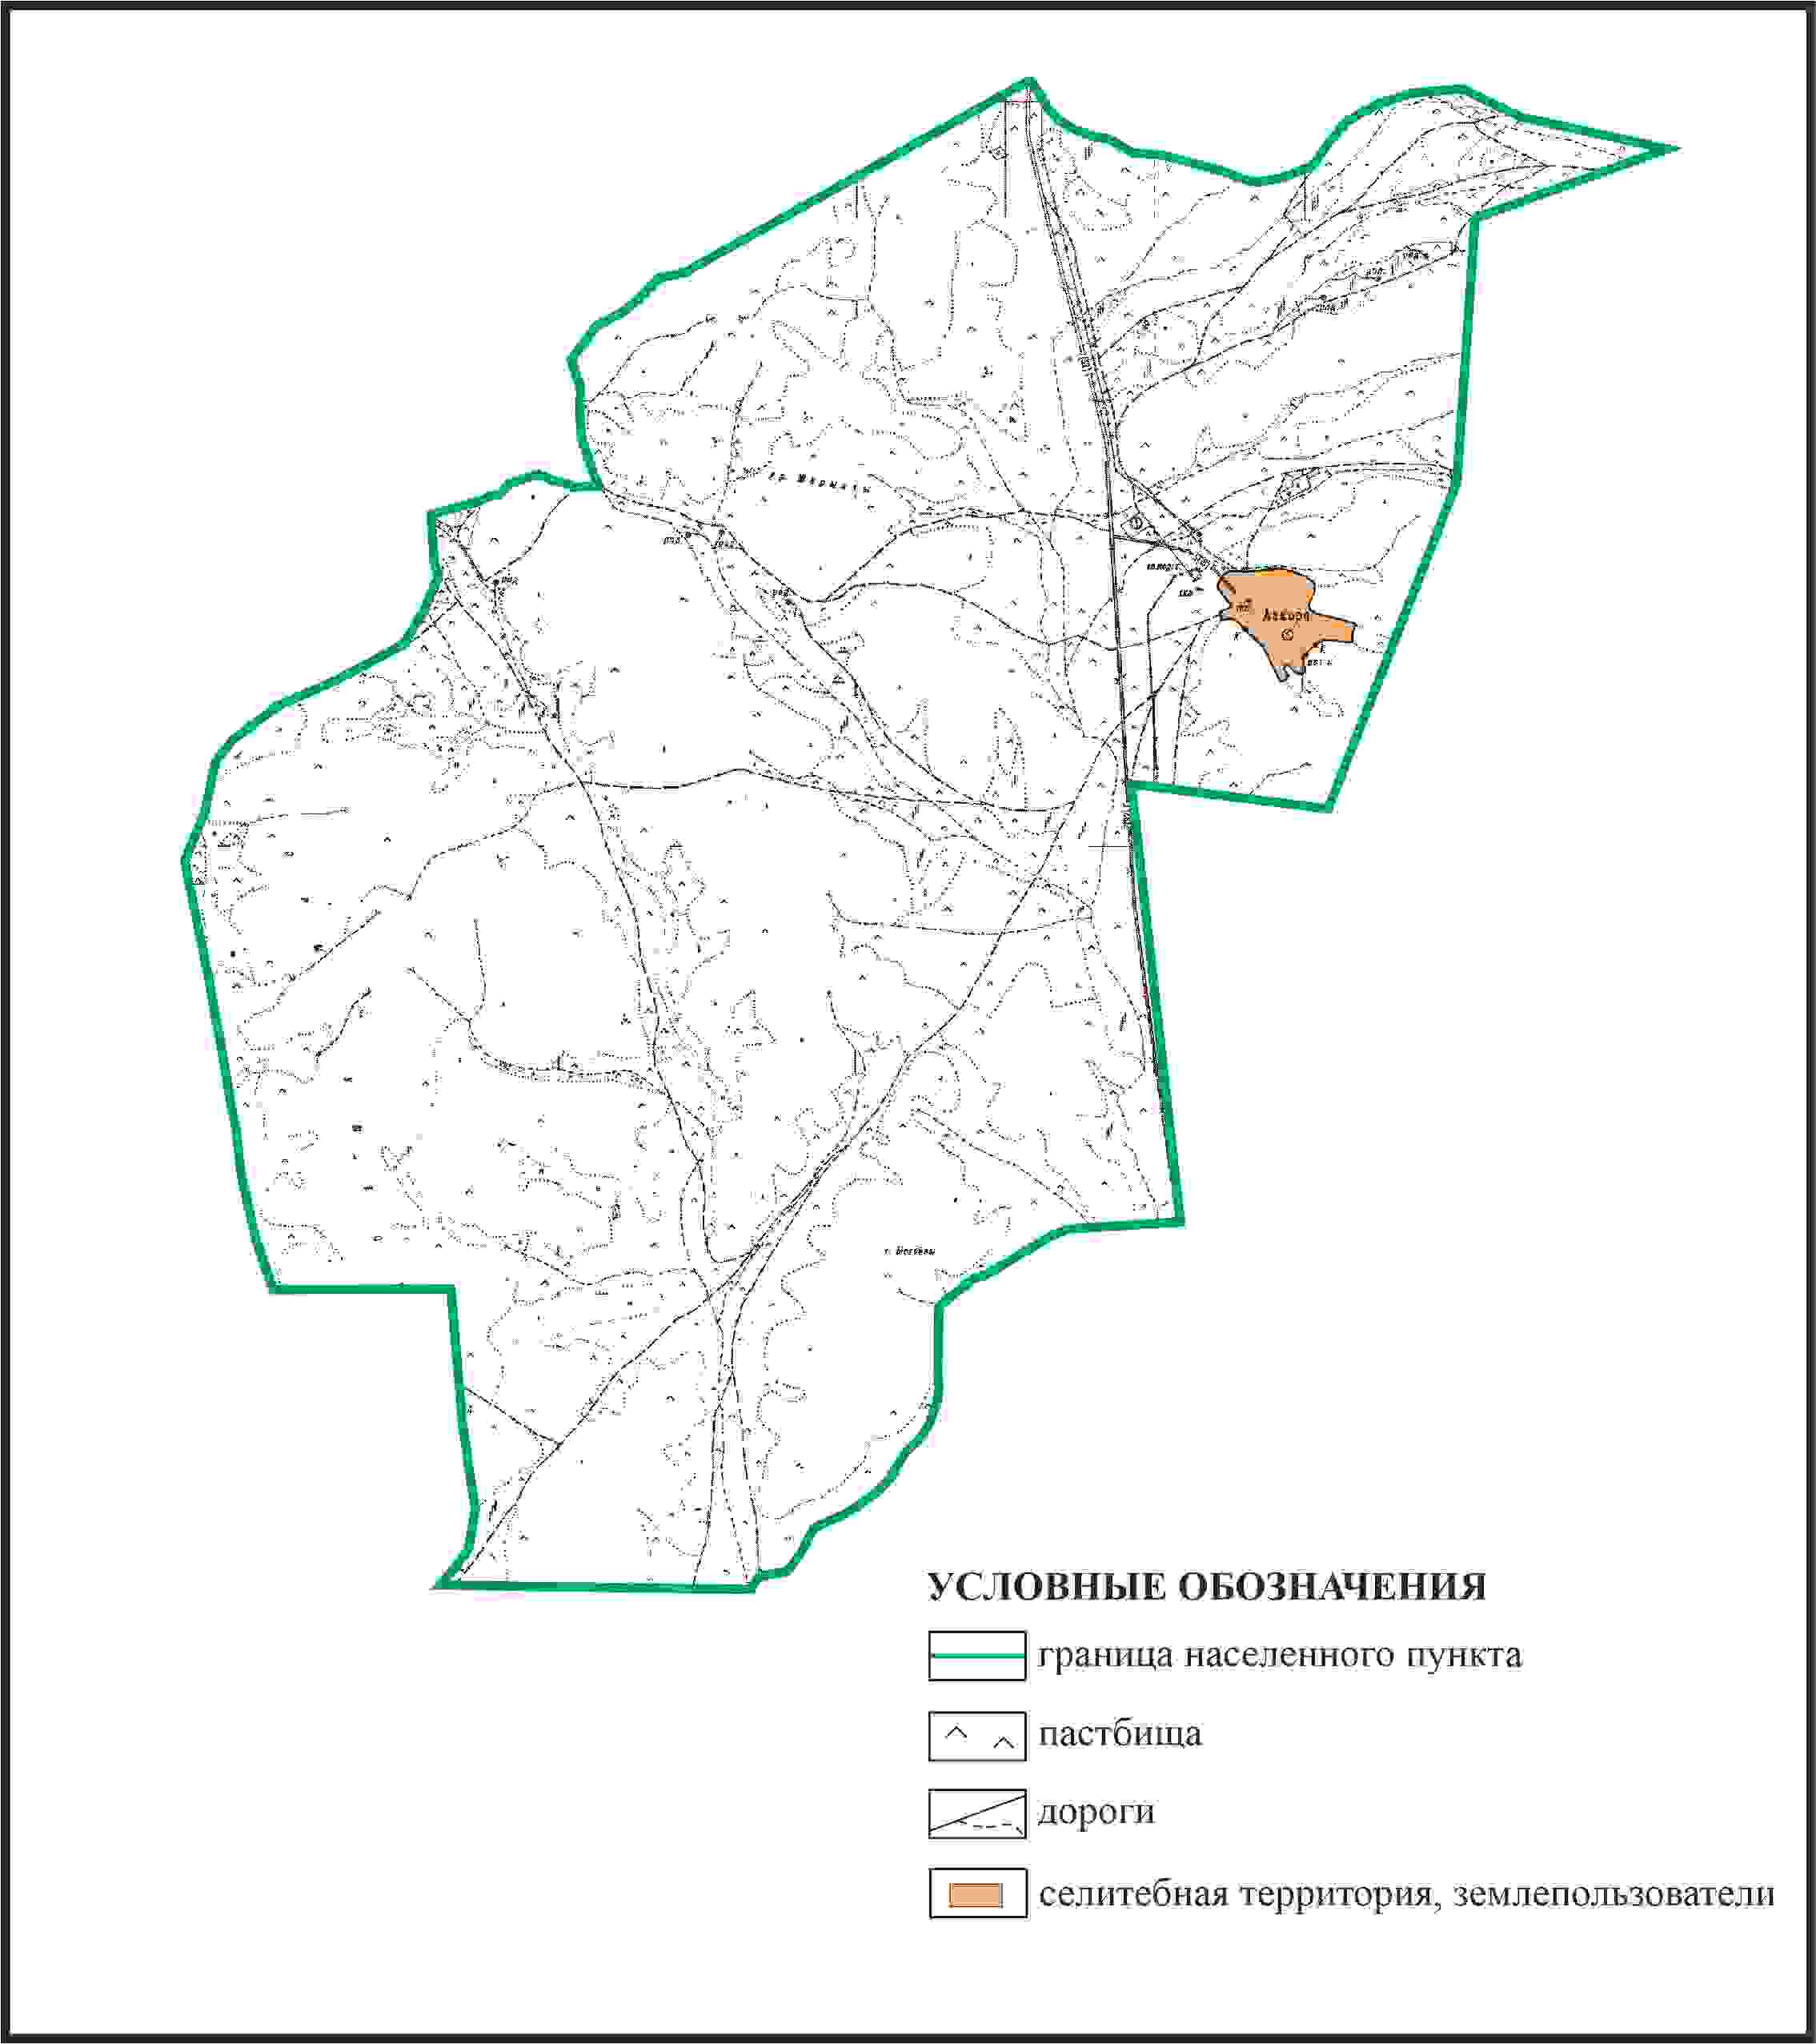

Приложение 71 к решению
Каркаралинского районного маслихата
от 08 февраля 2024 года № VIII-17/132
Схема перераспределения пастбищ для размещения поголовья сельскохозяйственных животных в границах села Аққора сельского округа К.Аманжолов Каркаралинского района

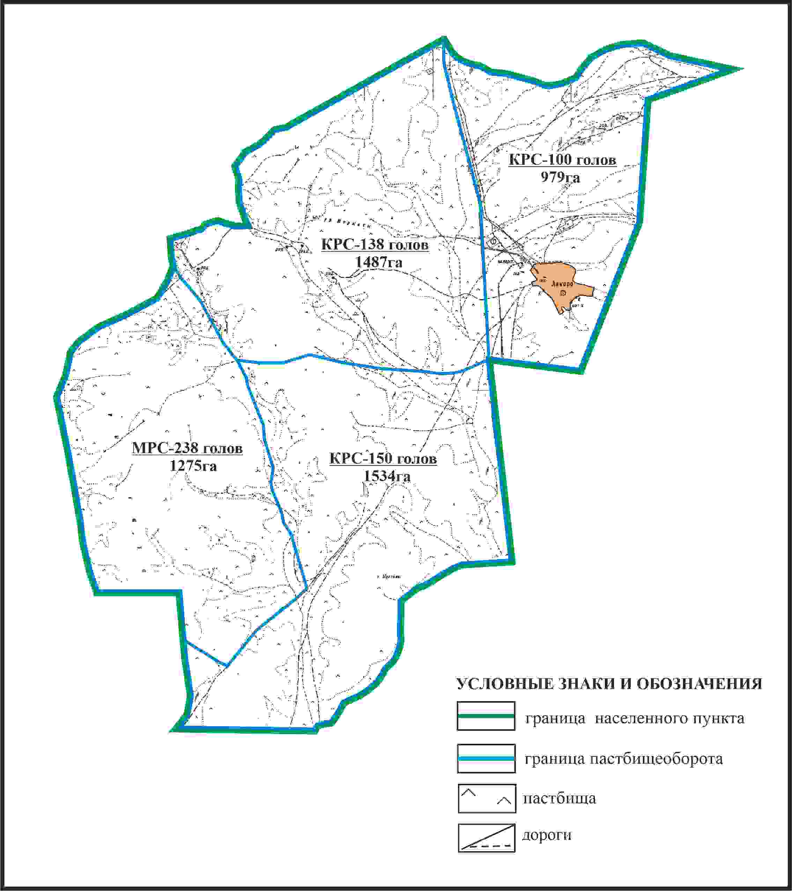

Приложение 72 к решению
Каркаралинского районного маслихата
от 08 февраля 2024 года № VIII-17/132
Схема внешних и внутренних границ и площадей пастбищ, объектов пастбищной инфраструктуры в границах села Аккора сельского округа К.Аманжолов Каркаралинского района

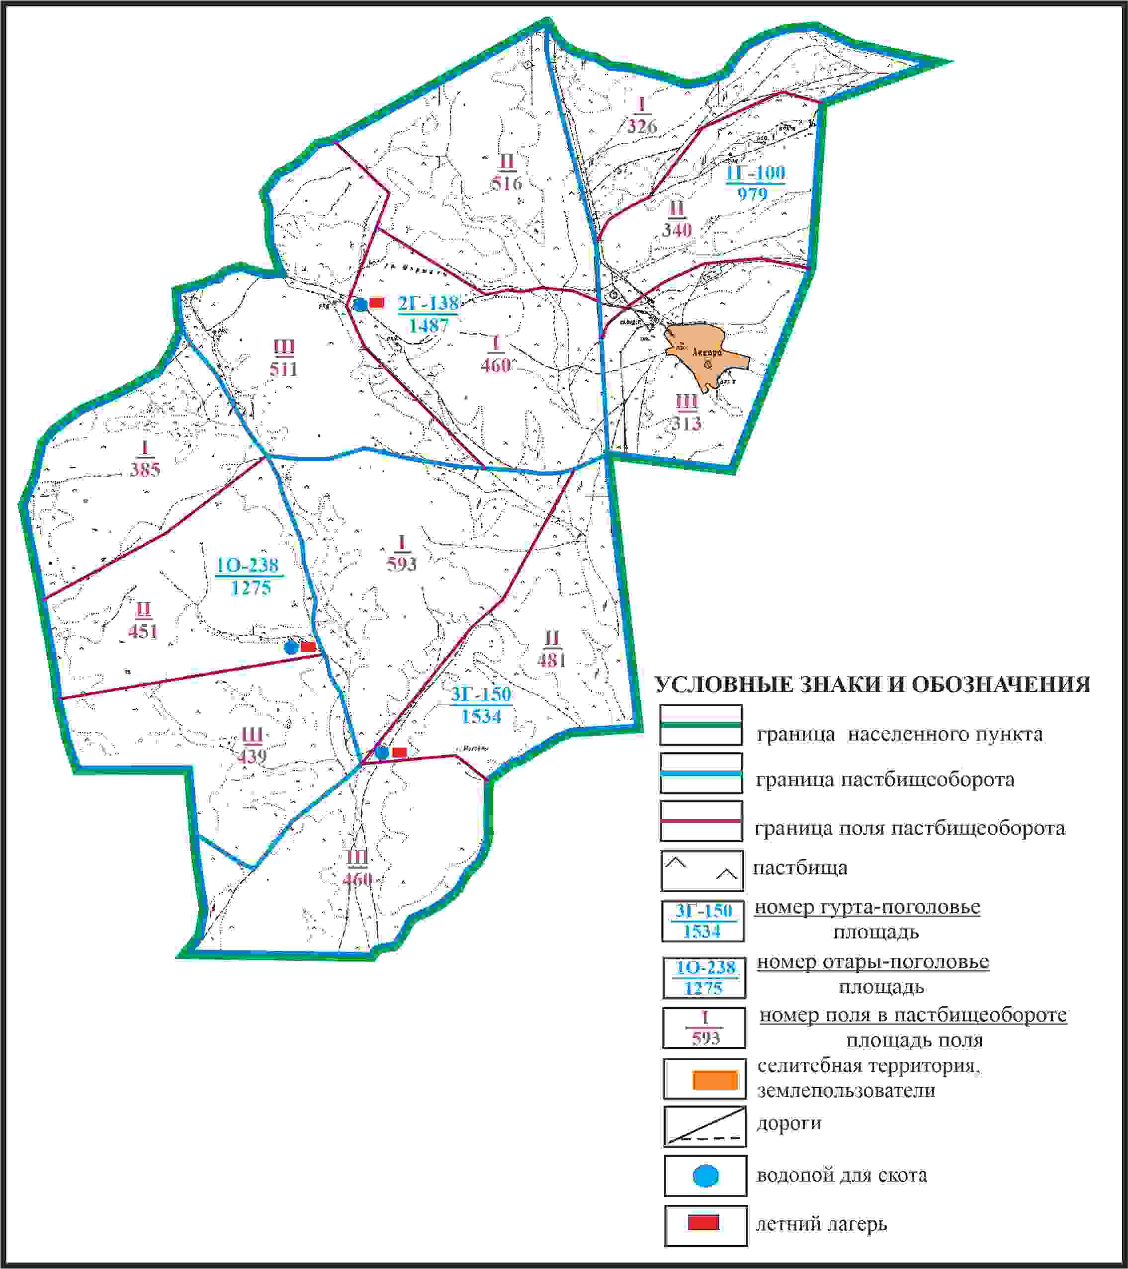

Приложение 73 к решению
Каркаралинского районного маслихата
от 08 февраля 2024 года № VIII-17/132
Схема доступа пастбищепользователей к водоисточникам в границах села Аккора сельского округа К.Аманжолов Каркаралинского района

Приложение 74 к решению
Каркаралинского районного маслихата
от 08 февраля 2024 года № VIII-17/132
Схема расположения пастбищ собственников земельных участков и землепользователей на территории села Аккора сельского округа К.Аманжолов Каркаралинского района (чересполосный участок)

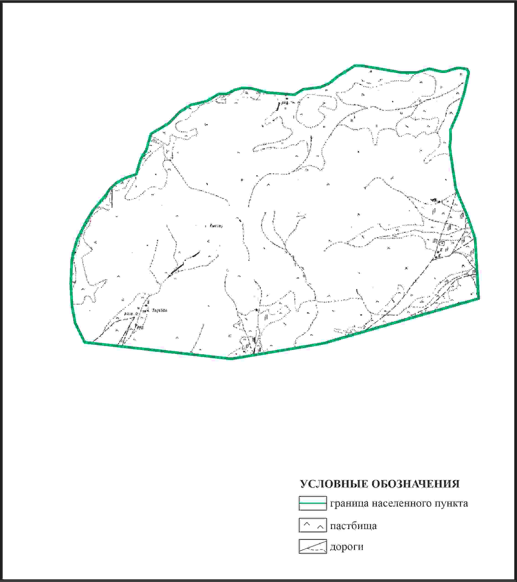

Приложение 75 к решению
Каркаралинского районного маслихата
от 08 февраля 2024 года № VIII-17/132
Схема перераспределения пастбищ для размещения поголовья сельскохозяйственных животных в границах села Аққора сельского округа К.Аманжолов Каркаралинского района (чересполосный участок)

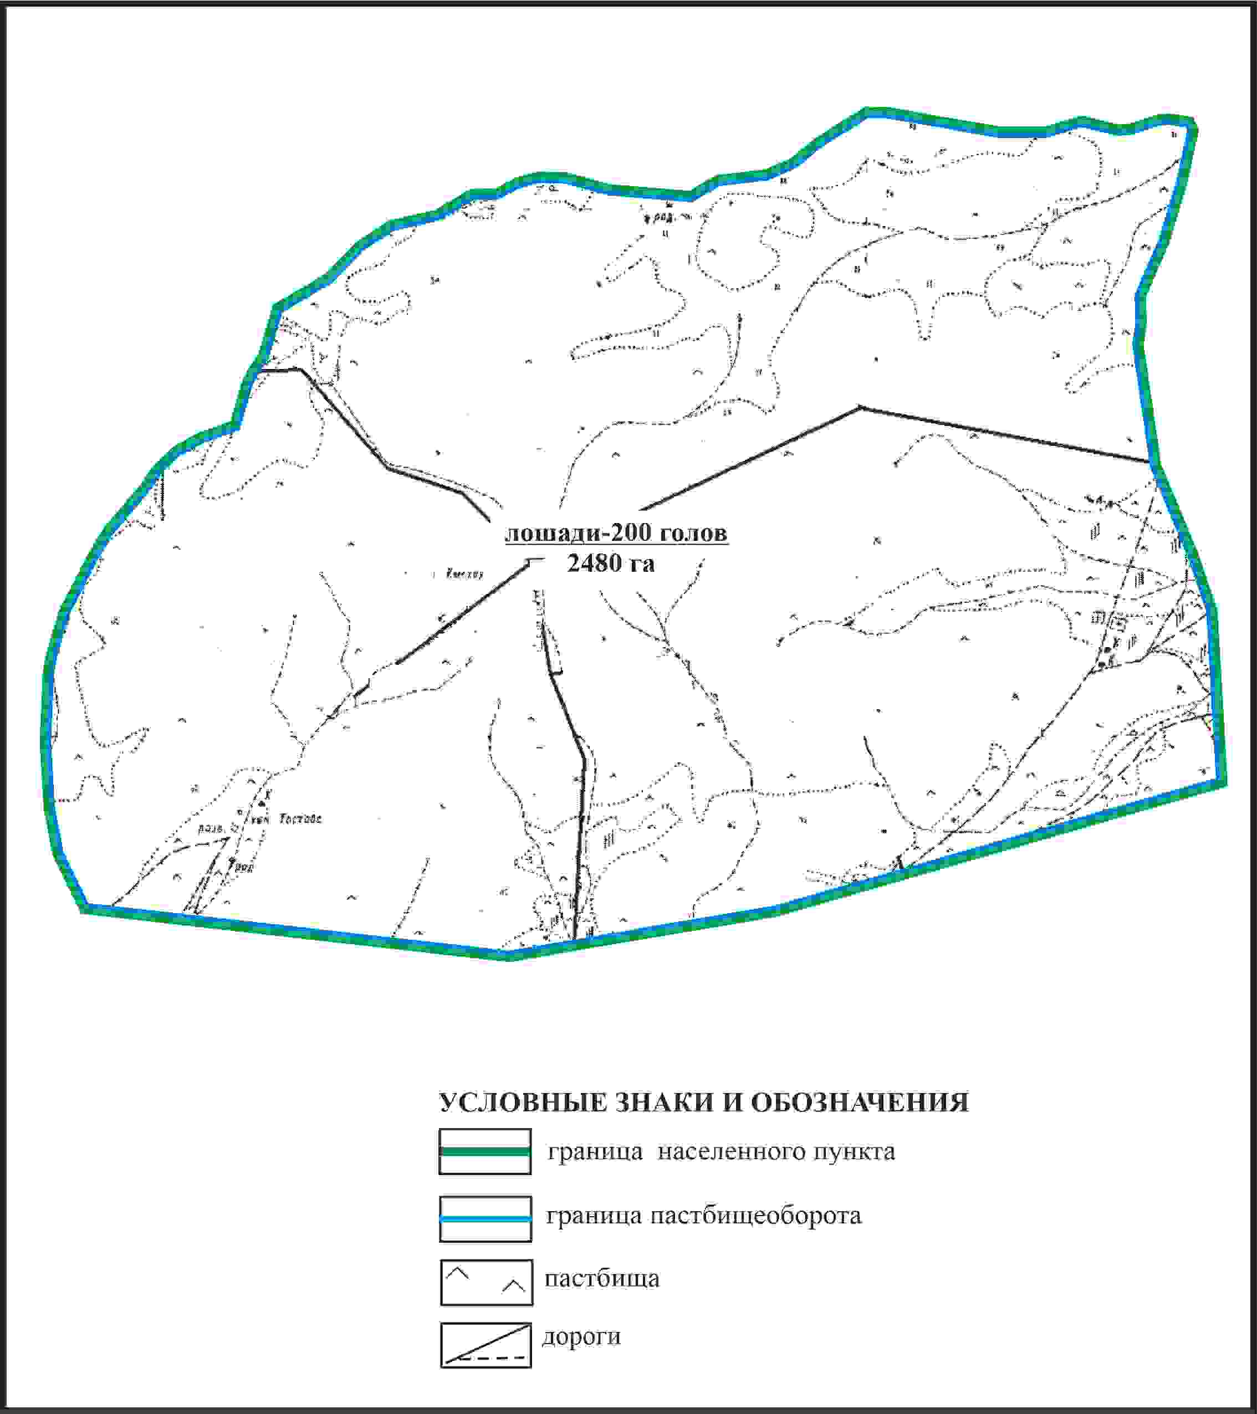

Приложение 76 к решению
Каркаралинского районного маслихата
от 08 февраля 2024 года № VIII-17/132
Схема внешних и внутренних границ и площадей пастбищ, объектов пастбищной инфраструктуры в границах села Аккора сельского округа К.Аманжолов Каркаралинского района (чересполосный участок)

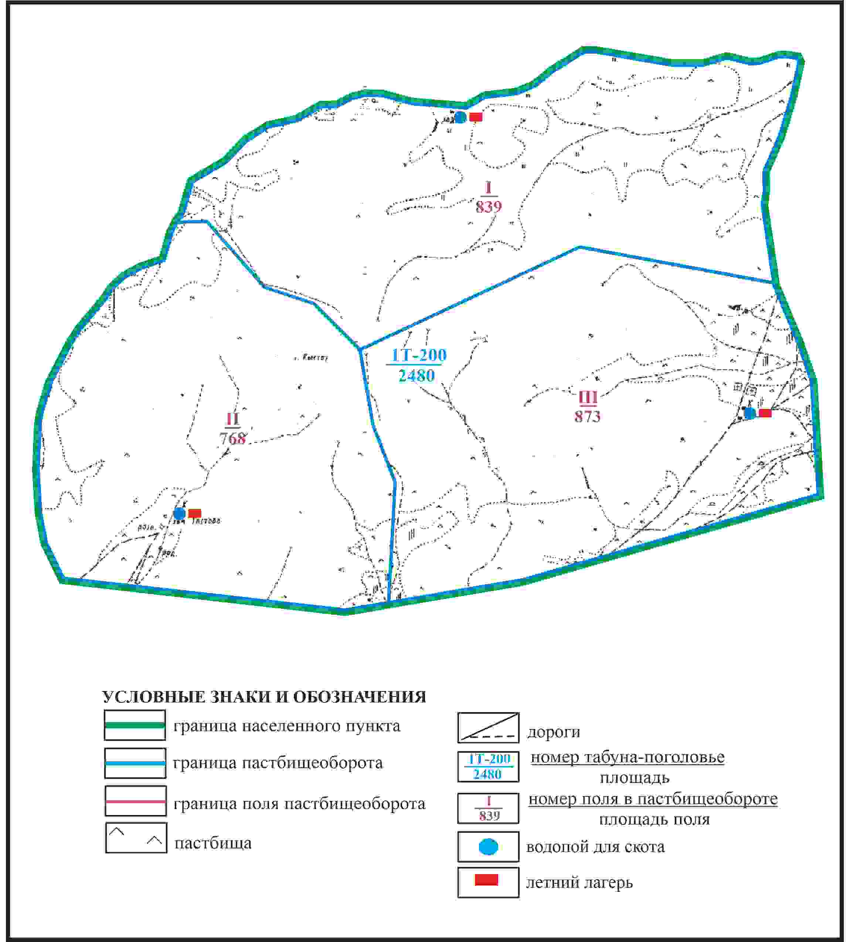

Приложение 77 к решению
Каркаралинского районного маслихата
от 08 февраля 2024 года № VIII-17/132
Схема доступа пастбищепользователей села Аккора к водоисточникам в границах сельского округа К.Аманжолов Каркаралинского района (чересполосный участок)

Приложение 78 к решению
Каркаралинского районного маслихата
от 08 февраля 2024 года № VIII-17/132
Схема расположения пастбищ собственников земельных участков и землепользователей на территории села Белдеутас сельского округа К.Аманжолов Каркаралинского района

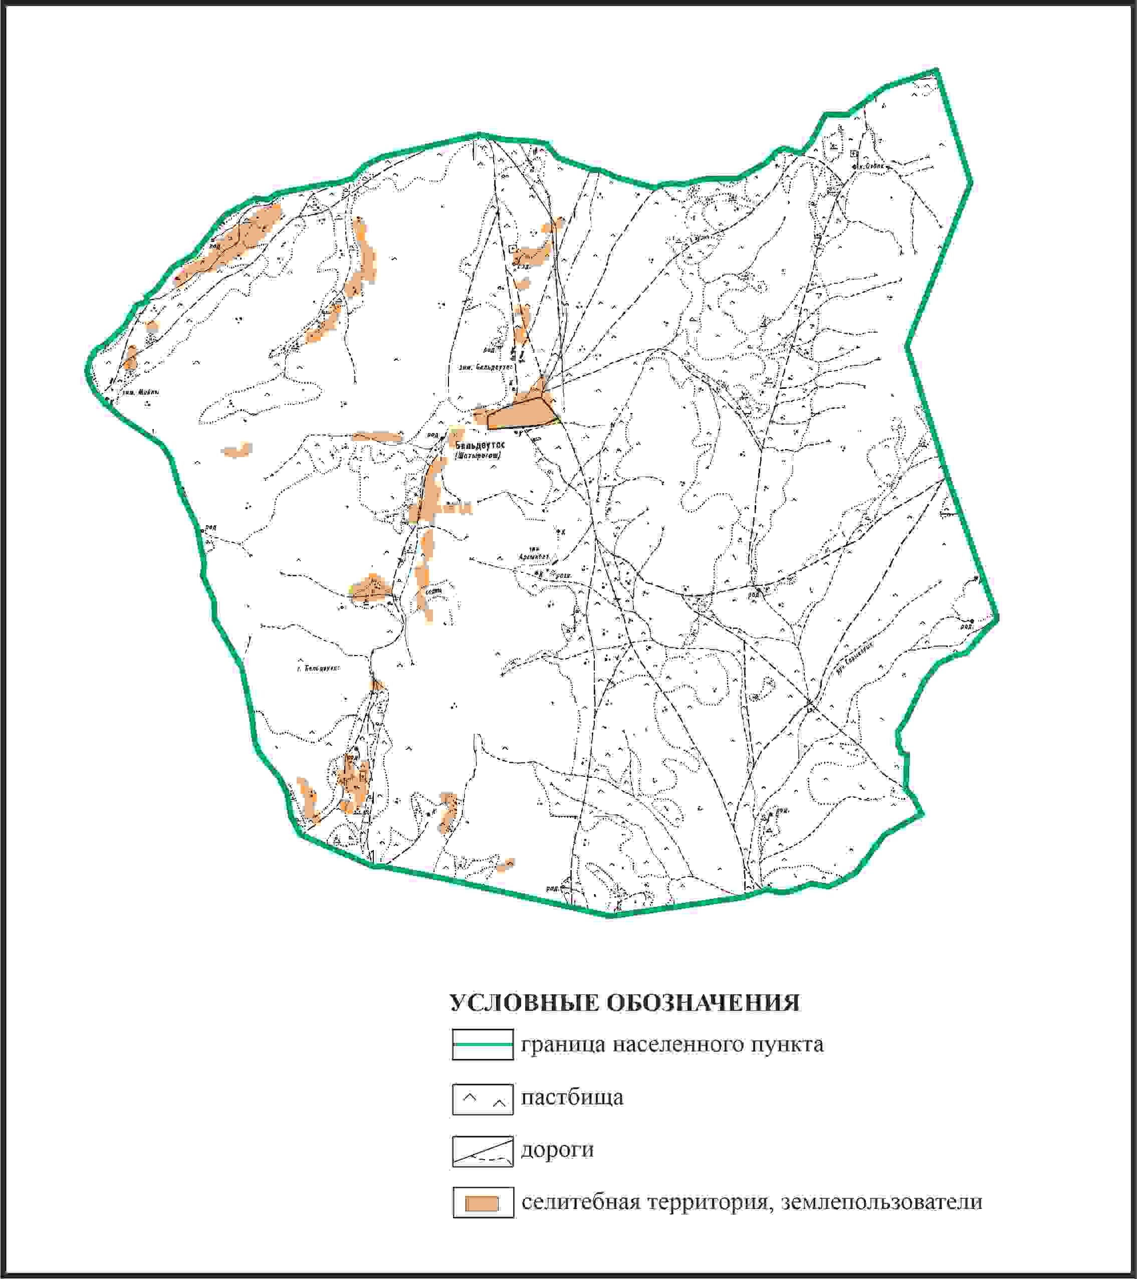

Приложение 79 к решению
Каркаралинского районного маслихата
от 08 февраля 2024 года № VIII-17/132
Схема перераспределения пастбищ для размещения поголовья сельскохозяйственных животных в границах села Белдеутас сельского округа К.Аманжолов Каркаралинского района

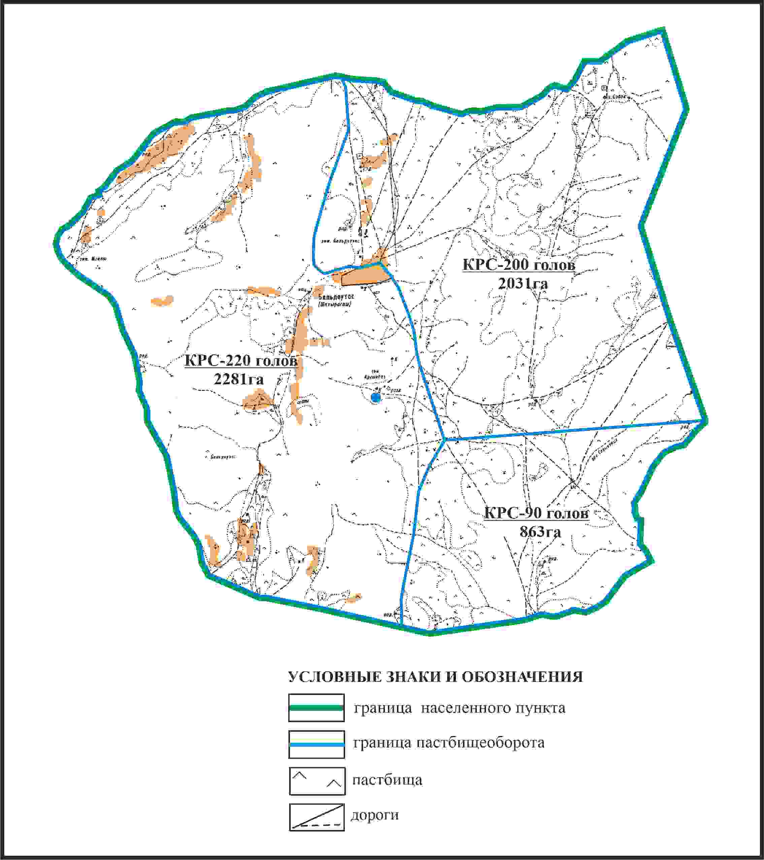

Приложение 80 к решению
Каркаралинского районного маслихата
от 08 февраля 2024 года № VIII-17/132
Схема внешних и внутренних границ и площадей пастбищ, объектов пастбищной инфраструктуры в границах села Белдеутас сельского округа К.Аманжолов Каркаралинского района

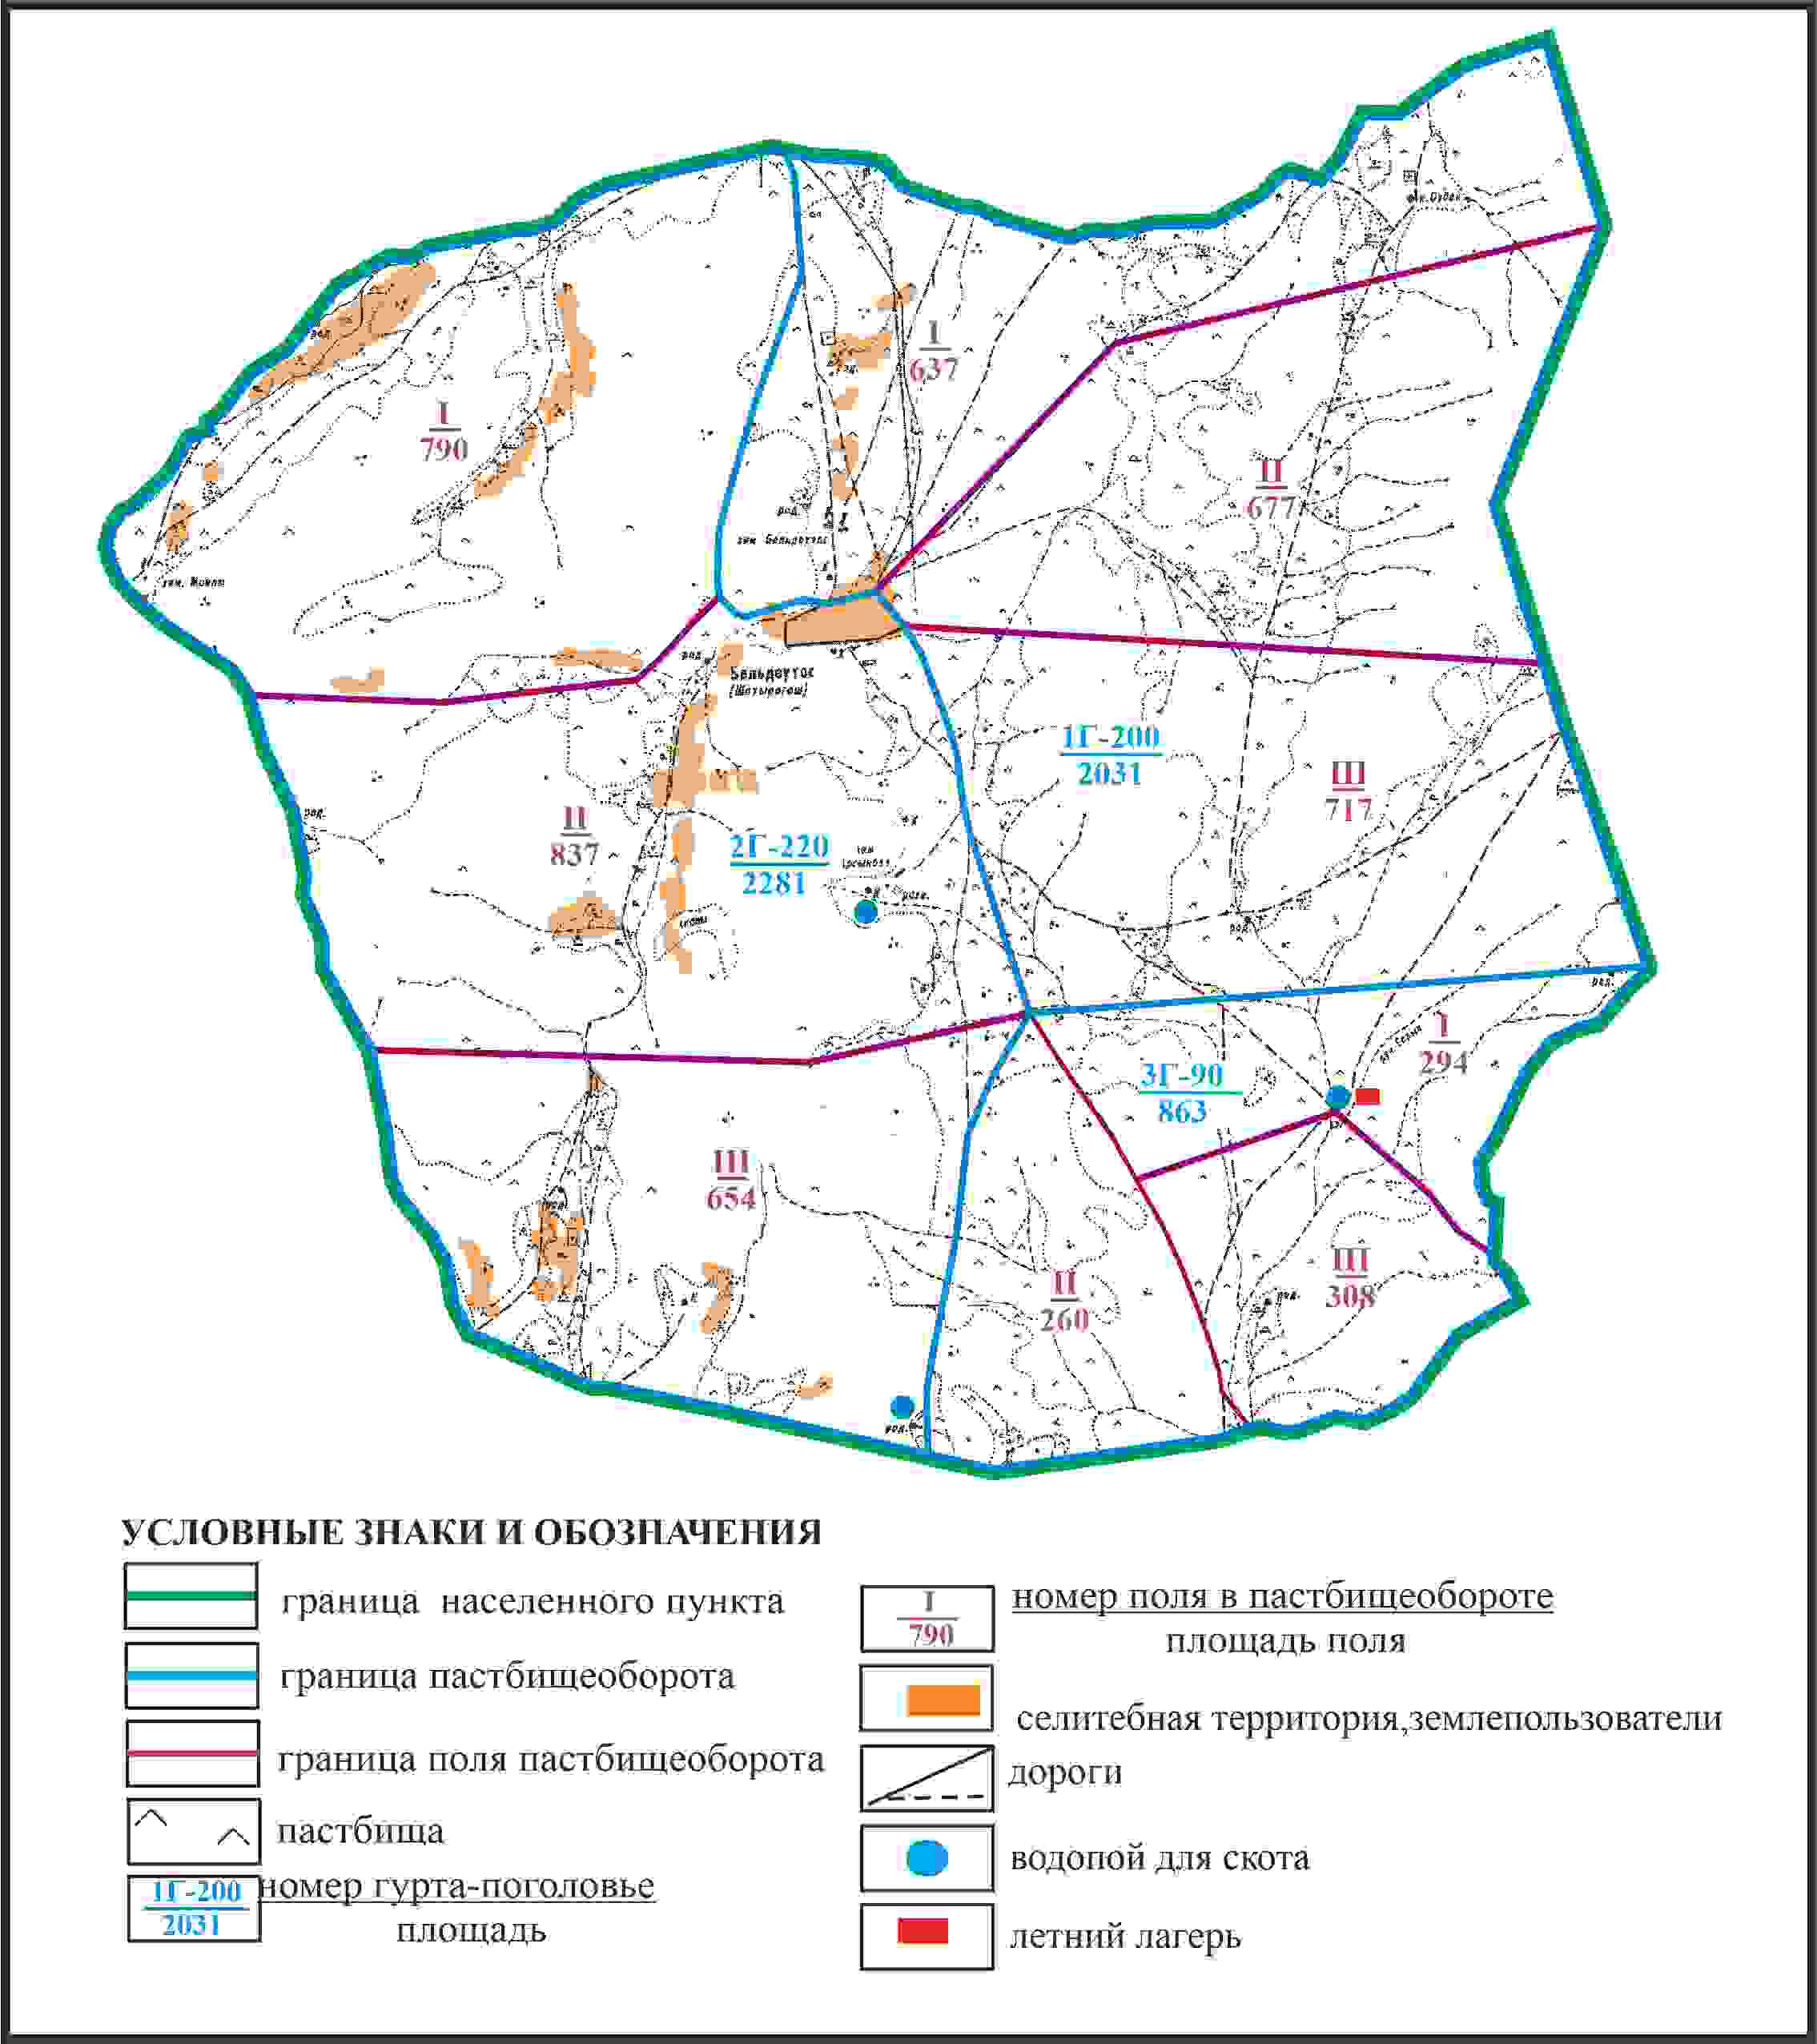

Приложение 81 к решению
Каркаралинского районного маслихата
от 08 февраля 2024 года № VIII-17/132
Схема доступа пастбищепользователей к водоисточникам в границах села Белдеутас сельского округа К.Аманжолов Каркаралинского района

Приложение 82 к решению
Каркаралинского районного маслихата
от 08 февраля 2024 года № VIII-17/132
Схема перераспределения пастбищ для размещения поголовья сельскохозяйственных животных села Белдеутас в границах отгонного земельного участка сельского округа К.Аманжолов Каркаралинского района

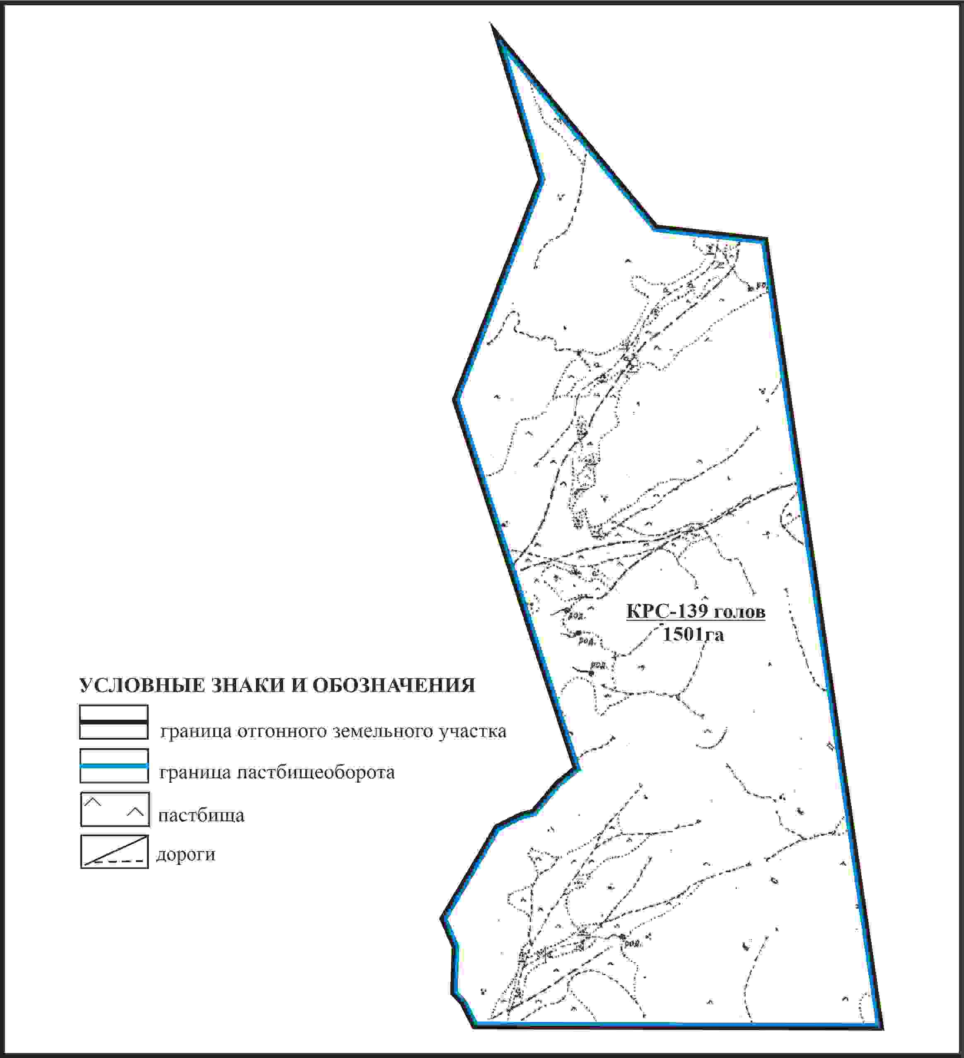

Приложение 83 к решению
Каркаралинского районного маслихата
от 08 февраля 2024 года № VIII-17/132
Схема внешних и внутренних границ и площадей пастбищ, объектов пастбищной инфраструктуры в границах отгонного земельного участка села Белдеутас сельского округа К.Аманжолов Каркаралинского района

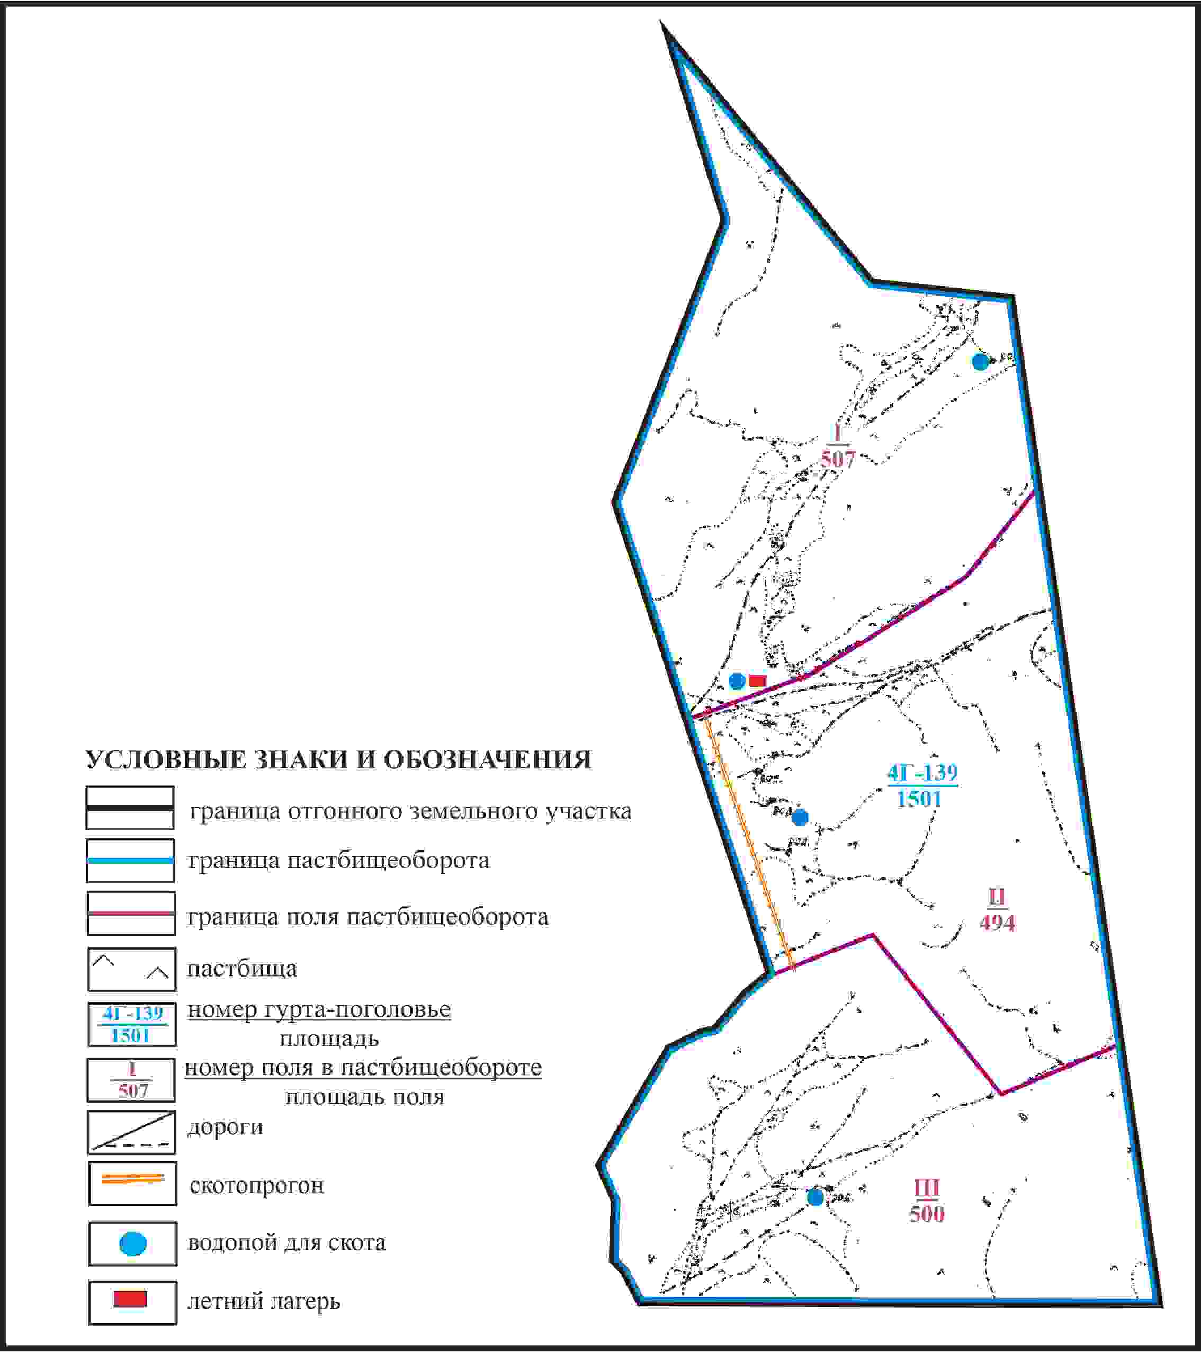

Приложение 84 к решению
Каркаралинского районного маслихата
от 08 февраля 2024 года № VIII-17/132
Схема доступа пастбищепользователей села Белдеутас к водоисточникам в границах отгонного земельного участка сельского округа К.Аманжолов Каркаралинского района

Приложение 85 к решению
Каркаралинского районного маслихата
от 08 февраля 2024 года № VIII-17/132
Схема расположения пастбищ собственников земельных участков и землепользователей на территории села Сарыобалы сельского округа К.Аманжолов Каркаралинского района

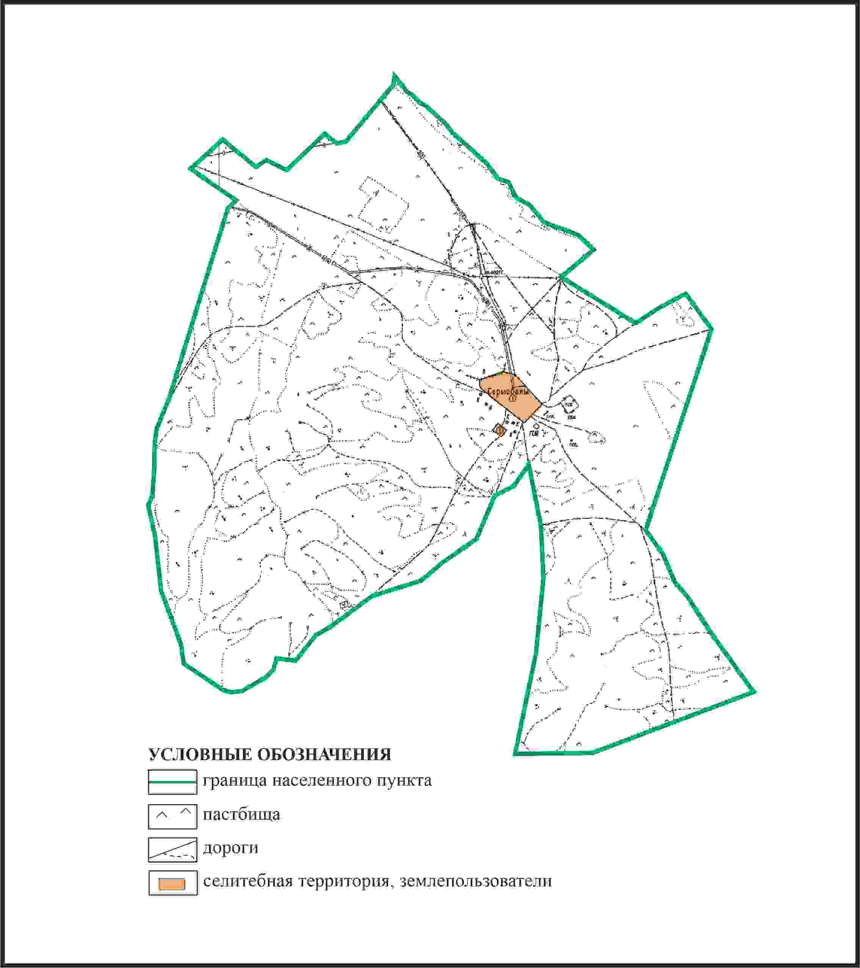

Приложение 86 к решению
Каркаралинского районного маслихата
от 08 февраля 2024 года № VIII-17/132
Схемы перераспределения пастбищ для размещения поголовья сельскохозяйственных животных в границах села Сарыобалы сельского округа К.Аманжолов Каркаралинского района

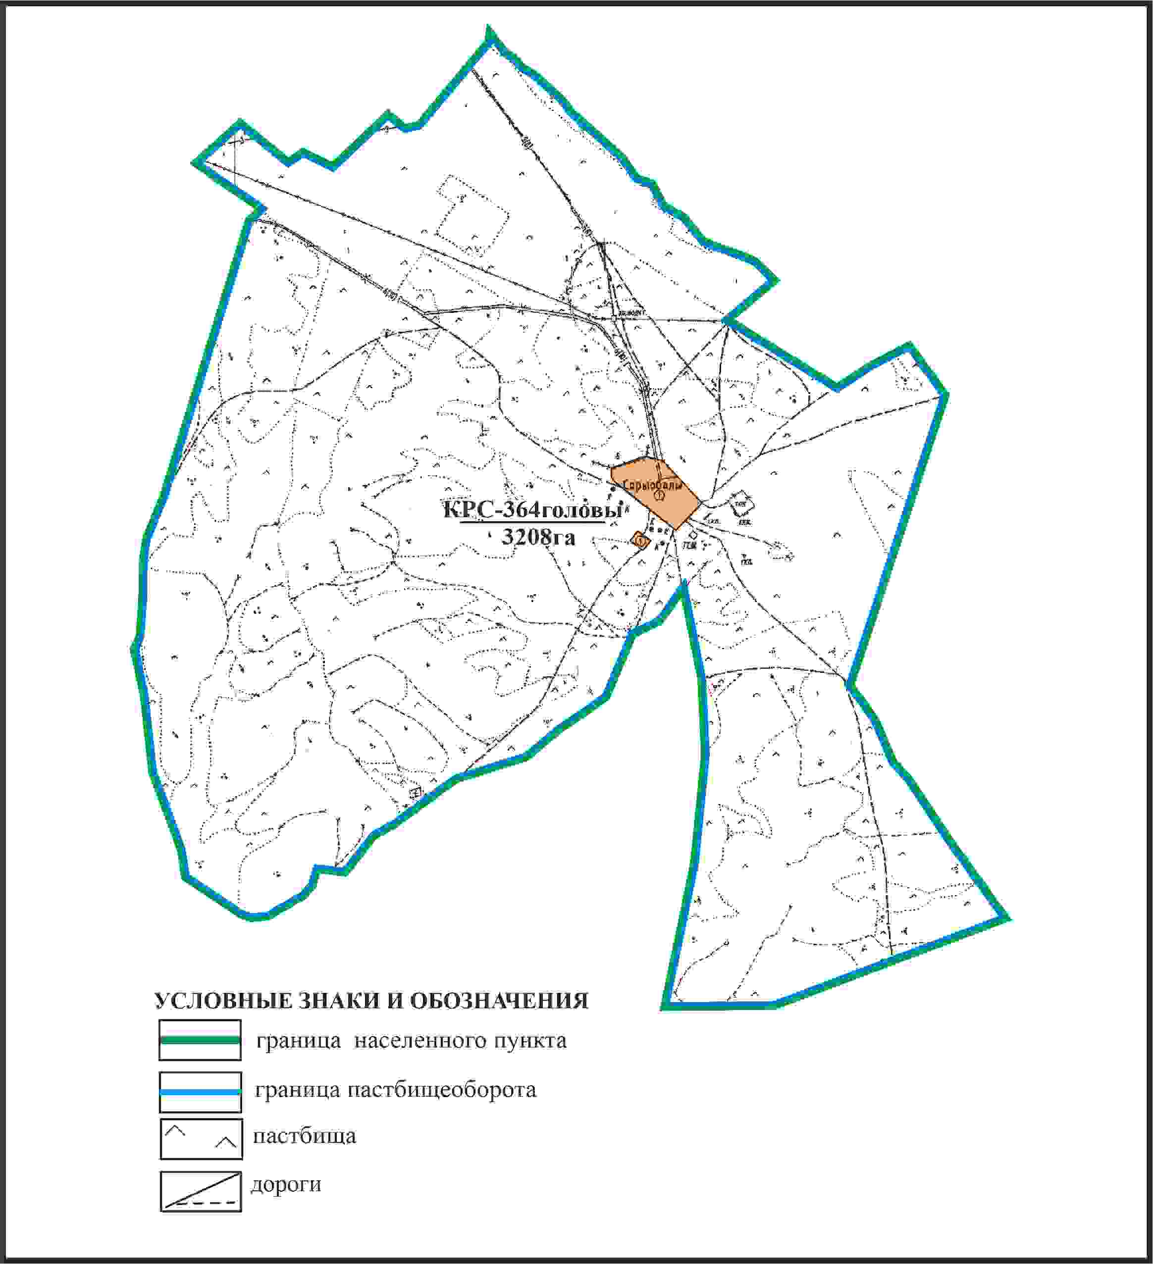

Приложение 87 к решению
Каркаралинского районного маслихата
от 08 февраля 2024 года № VIII-17/132
Схема внешних и внутренних границ и площадей пастбищ, объектов пастбищной инфраструктуры в границах села Сарыобалы сельского округа К.Аманжолов Каркаралинского района

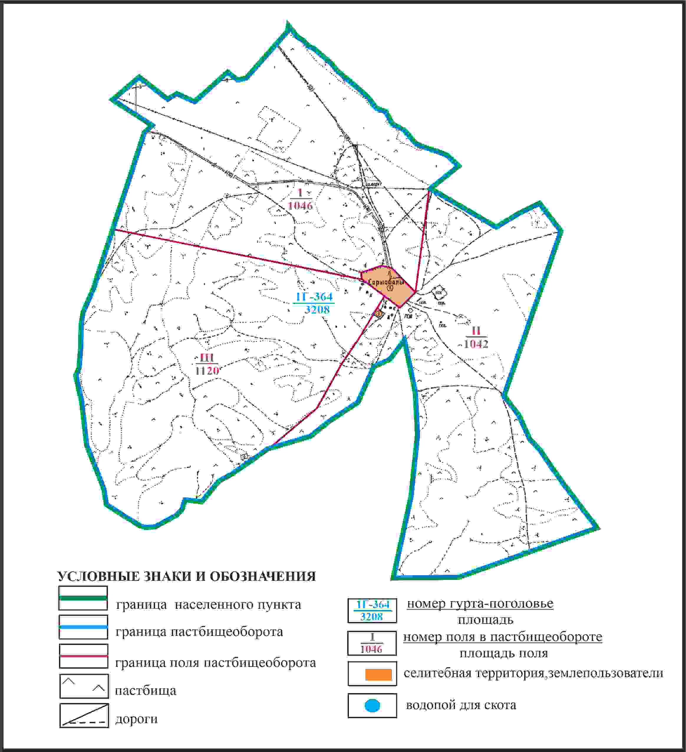

Приложение 88 к решению
Каркаралинского районного маслихата
от 08 февраля 2024 года № VIII-17/132
Схема доступа пастбищепользователей к водоисточникам в границах села Сарыобалы сельского округа К.Аманжолов Каркаралинского района

Приложение 89 к решению
Каркаралинского районного маслихата
от 08 февраля 2024 года № VIII-17/132
Схема расположения пастбищ собственников земельных участков и землепользователей на территории села Сарыобалы сельского округа К.Аманжолов Каркаралинского района (чересполосный участок)

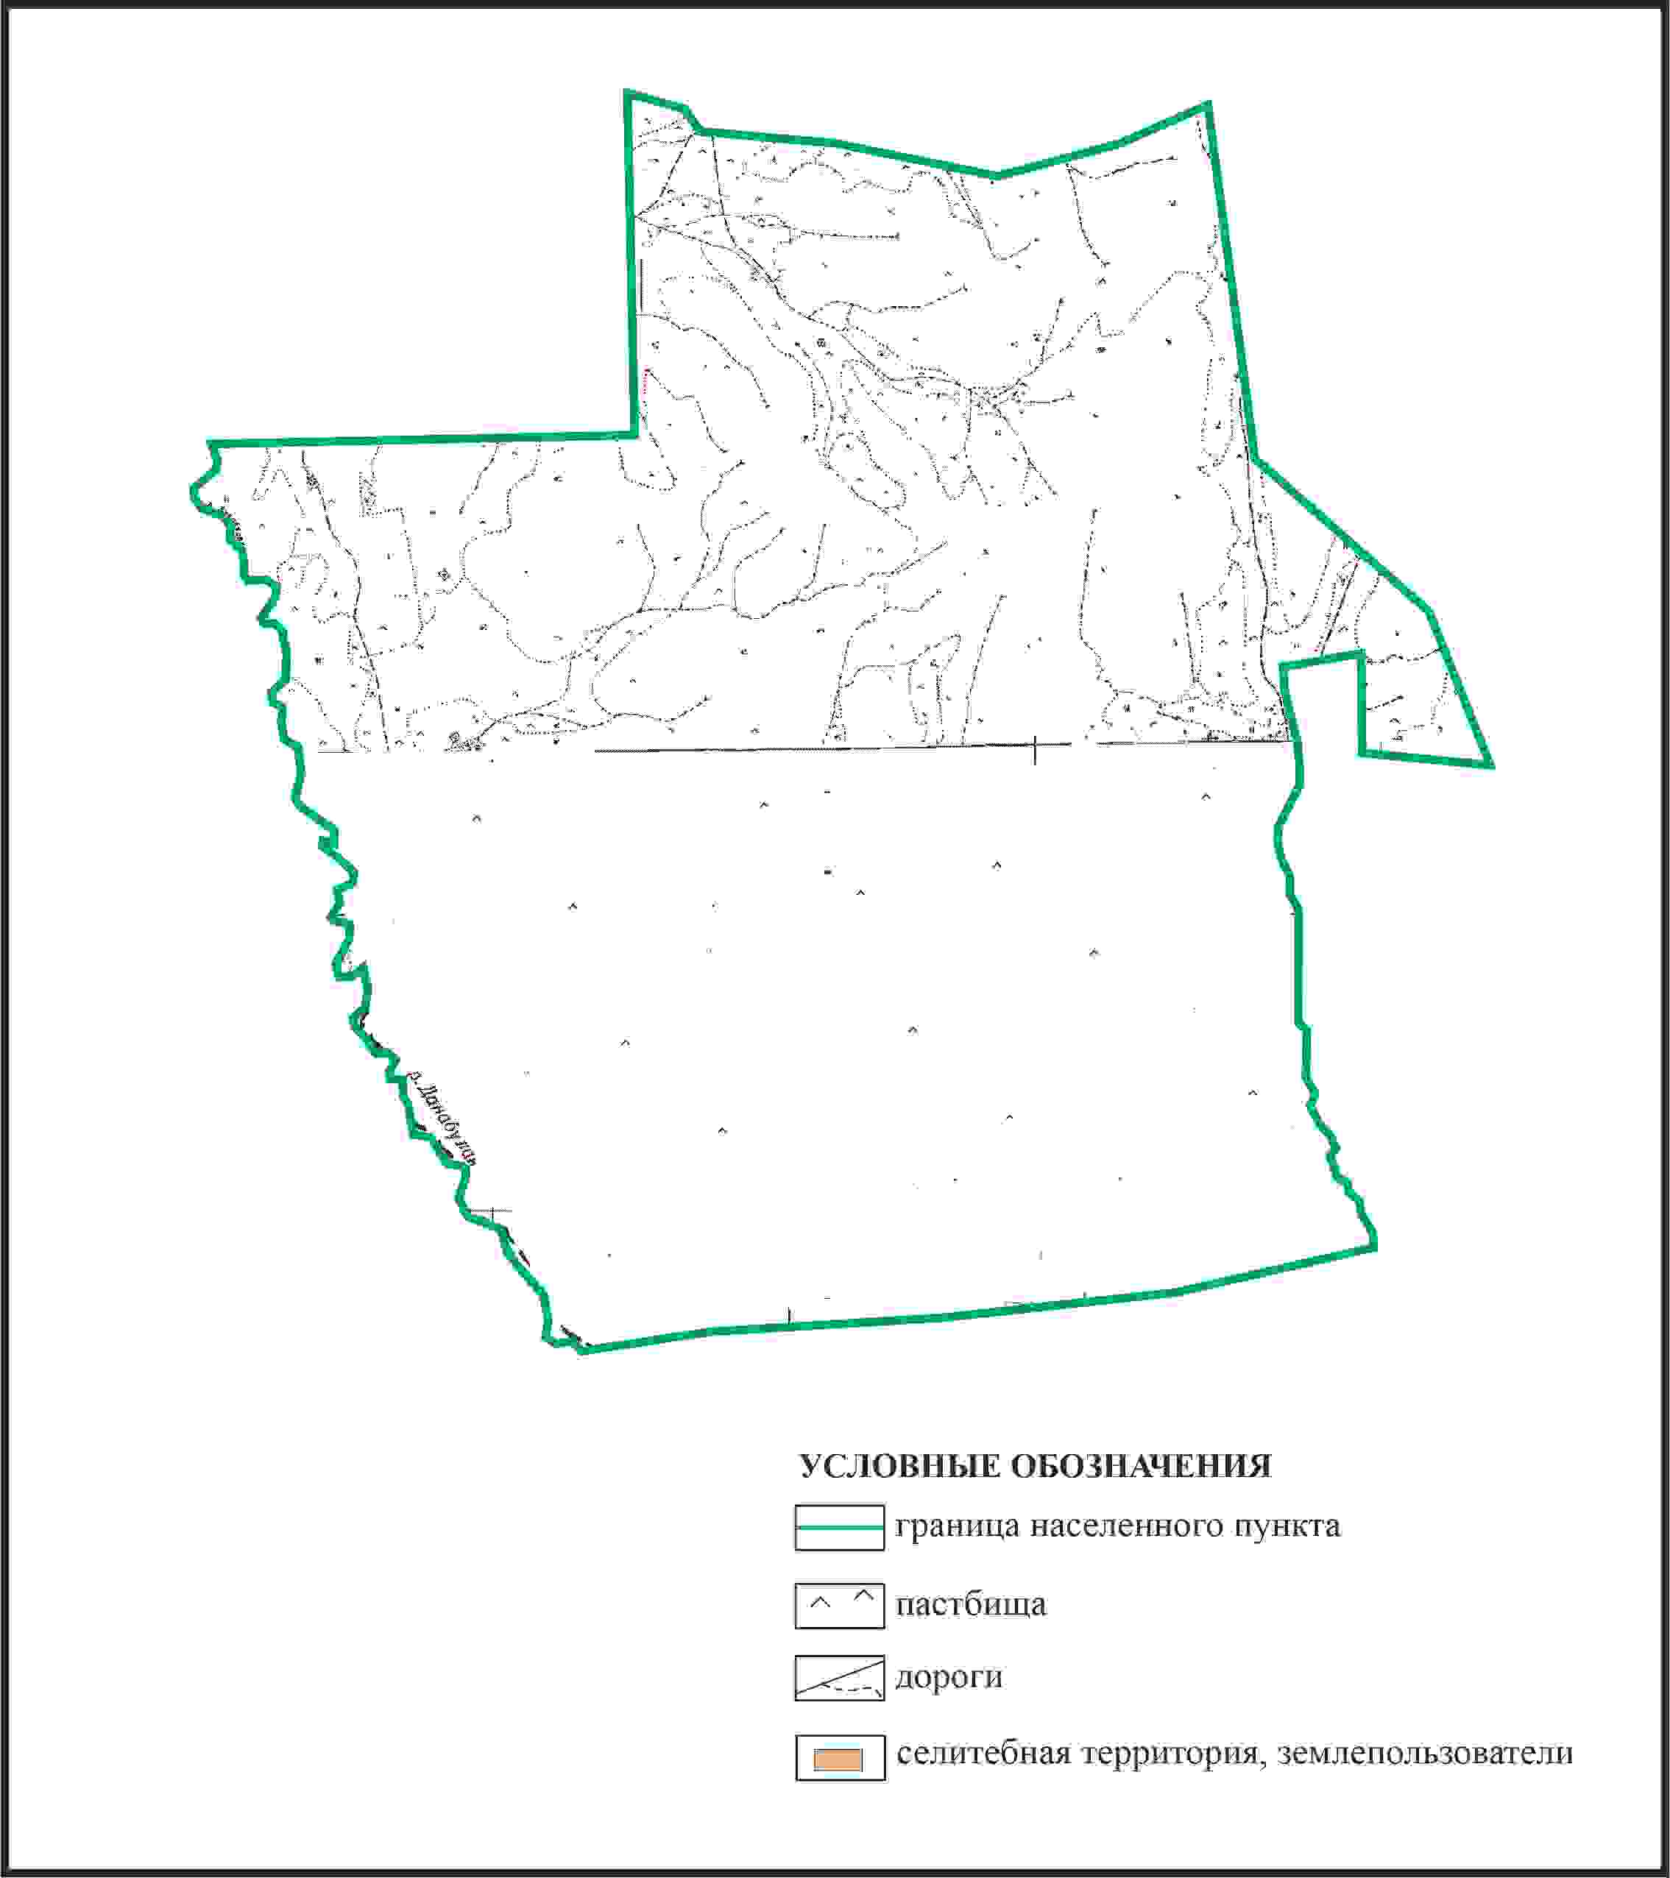

Приложение 90 к решению
Каркаралинского районного маслихата
от 08 февраля 2024 года № VIII-17/132
Схема перераспределения пастбищ для размещения поголовья сельскохозяйственных животных в границах села Сарыобалы сельского округа К.Аманжолов Каркаралинского района (чересполосный участок)

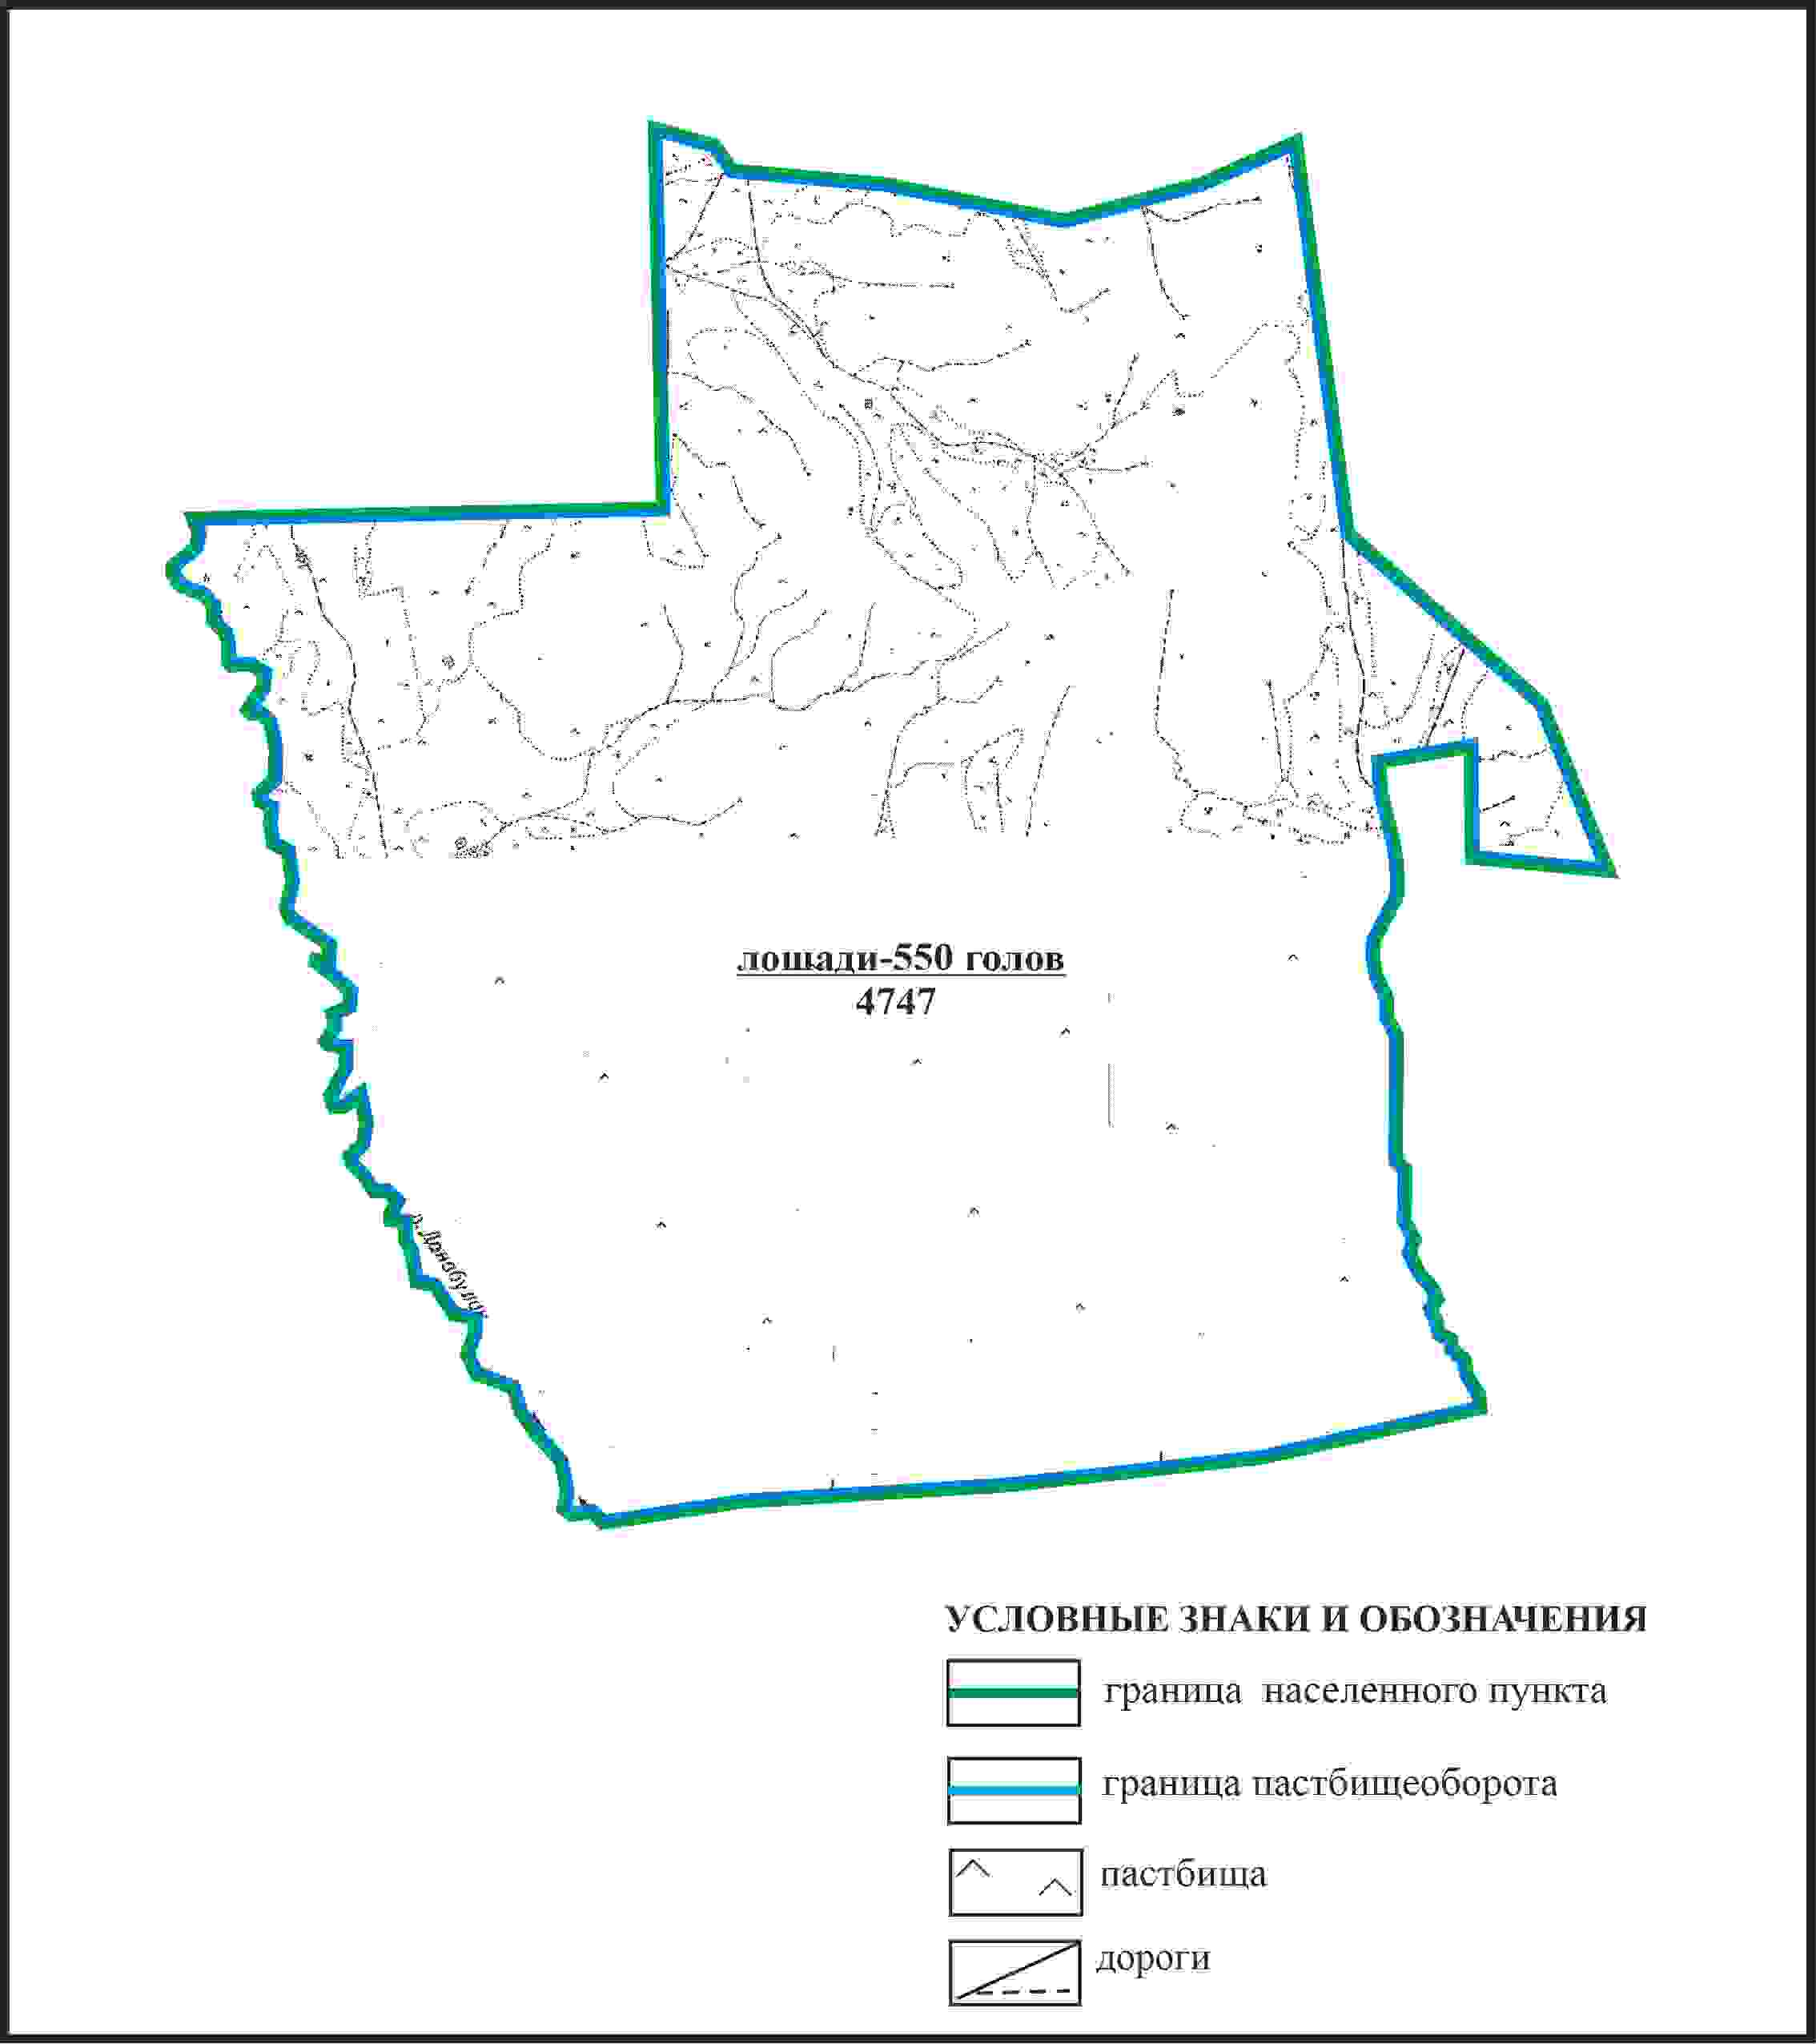

Приложение 91 к решению
Каркаралинского районного маслихата
от 08 февраля 2024 года № VIII-17/132
Схема внешних и внутренних границ и площадей пастбищ, объектов пастбищной инфраструктуры в границах села Сарыобалы сельского округа К.Аманжолов Каркаралинского района (чересполосный участок)

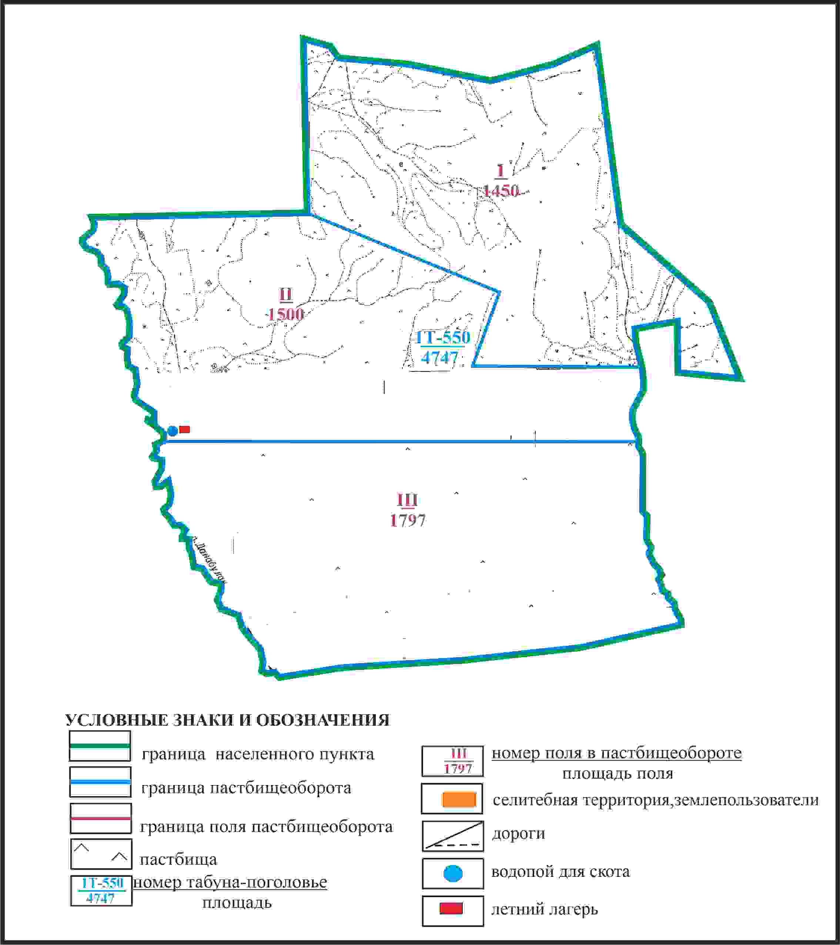

Приложение 92 к решению
Каркаралинского районного маслихата
от 08 февраля 2024 года № VIII-17/132
Схема доступа пастбищепользователей к водоисточникам в границах села Сарыобалы сельского округа К.Аманжолов Каркаралинского района (чересполосный участок)

Приложение 93 к решению
Каркаралинского районного маслихата
от 08 февраля 2024 года № VIII-17/132
Схема перераспределения пастбищ для размещения поголовья сельскохозяйственных животных села Сарыобалы в границах отгонного земельного участка сельского округа К.Аманжолов Каркаралинского района

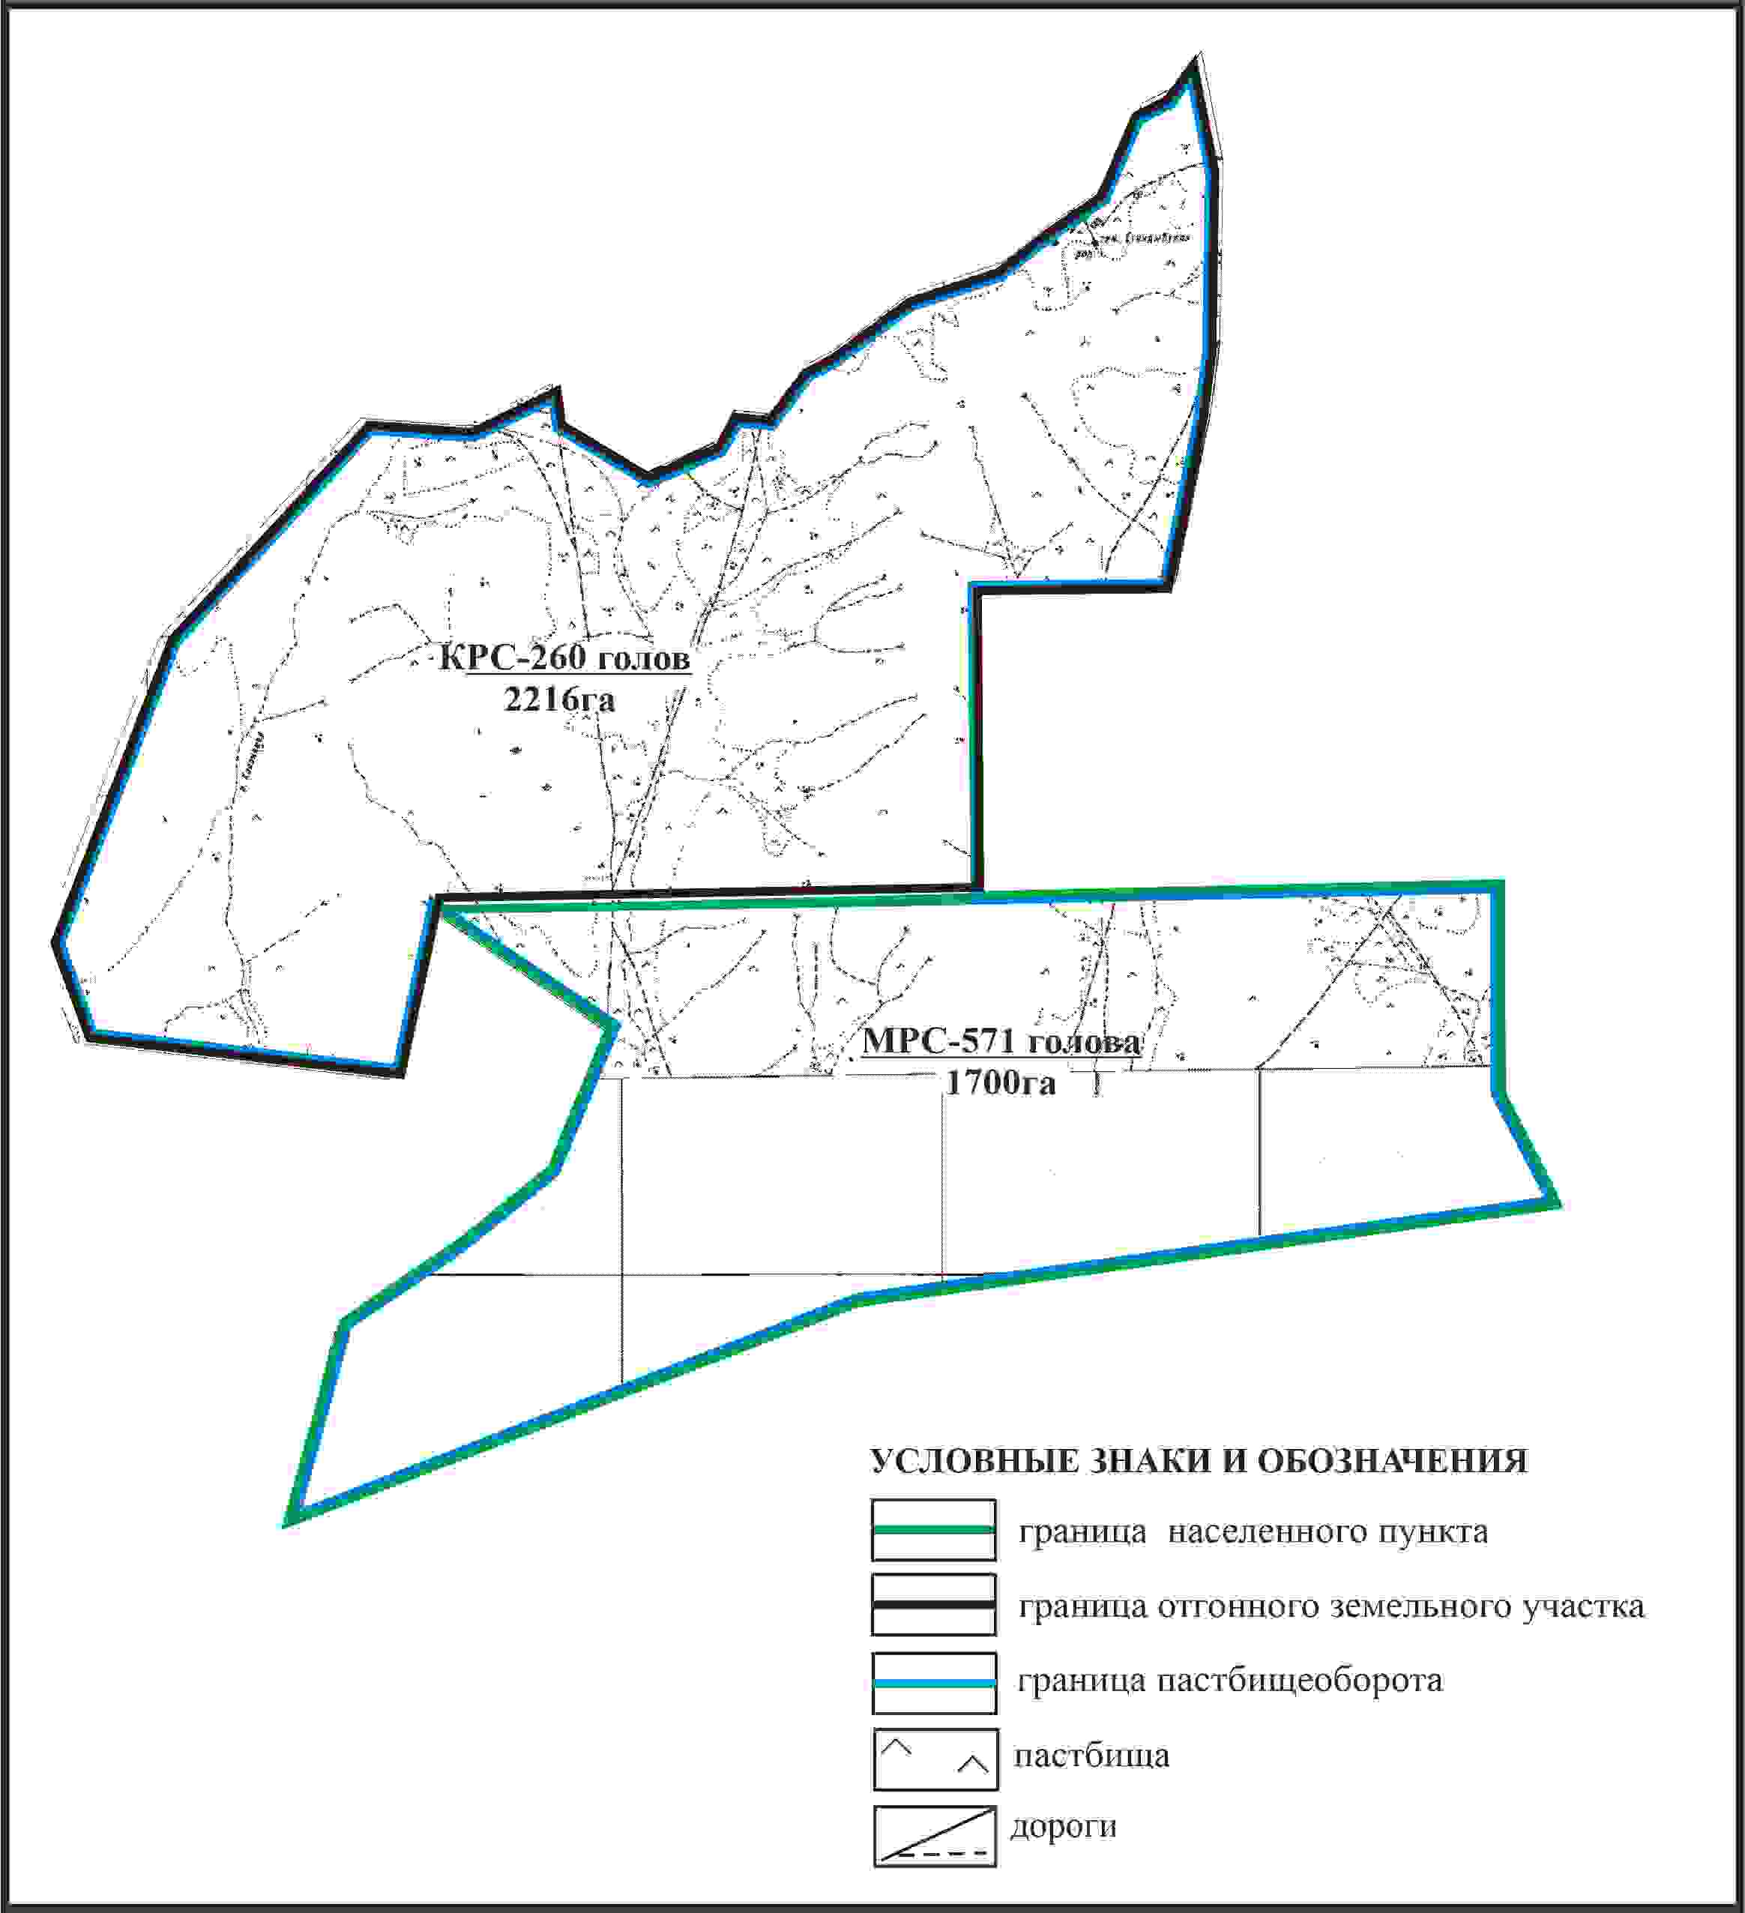

Приложение 94 к решению
Каркаралинского районного маслихата
от 08 февраля 2024 года № VIII-17/132
Схема внешних и внутренних границ и площадей пастбищ, объектов пастбищной инфраструктуры в границах отгонного земельного участка села Сарыобалы сельского округа К.Аманжолов Каркаралинского района

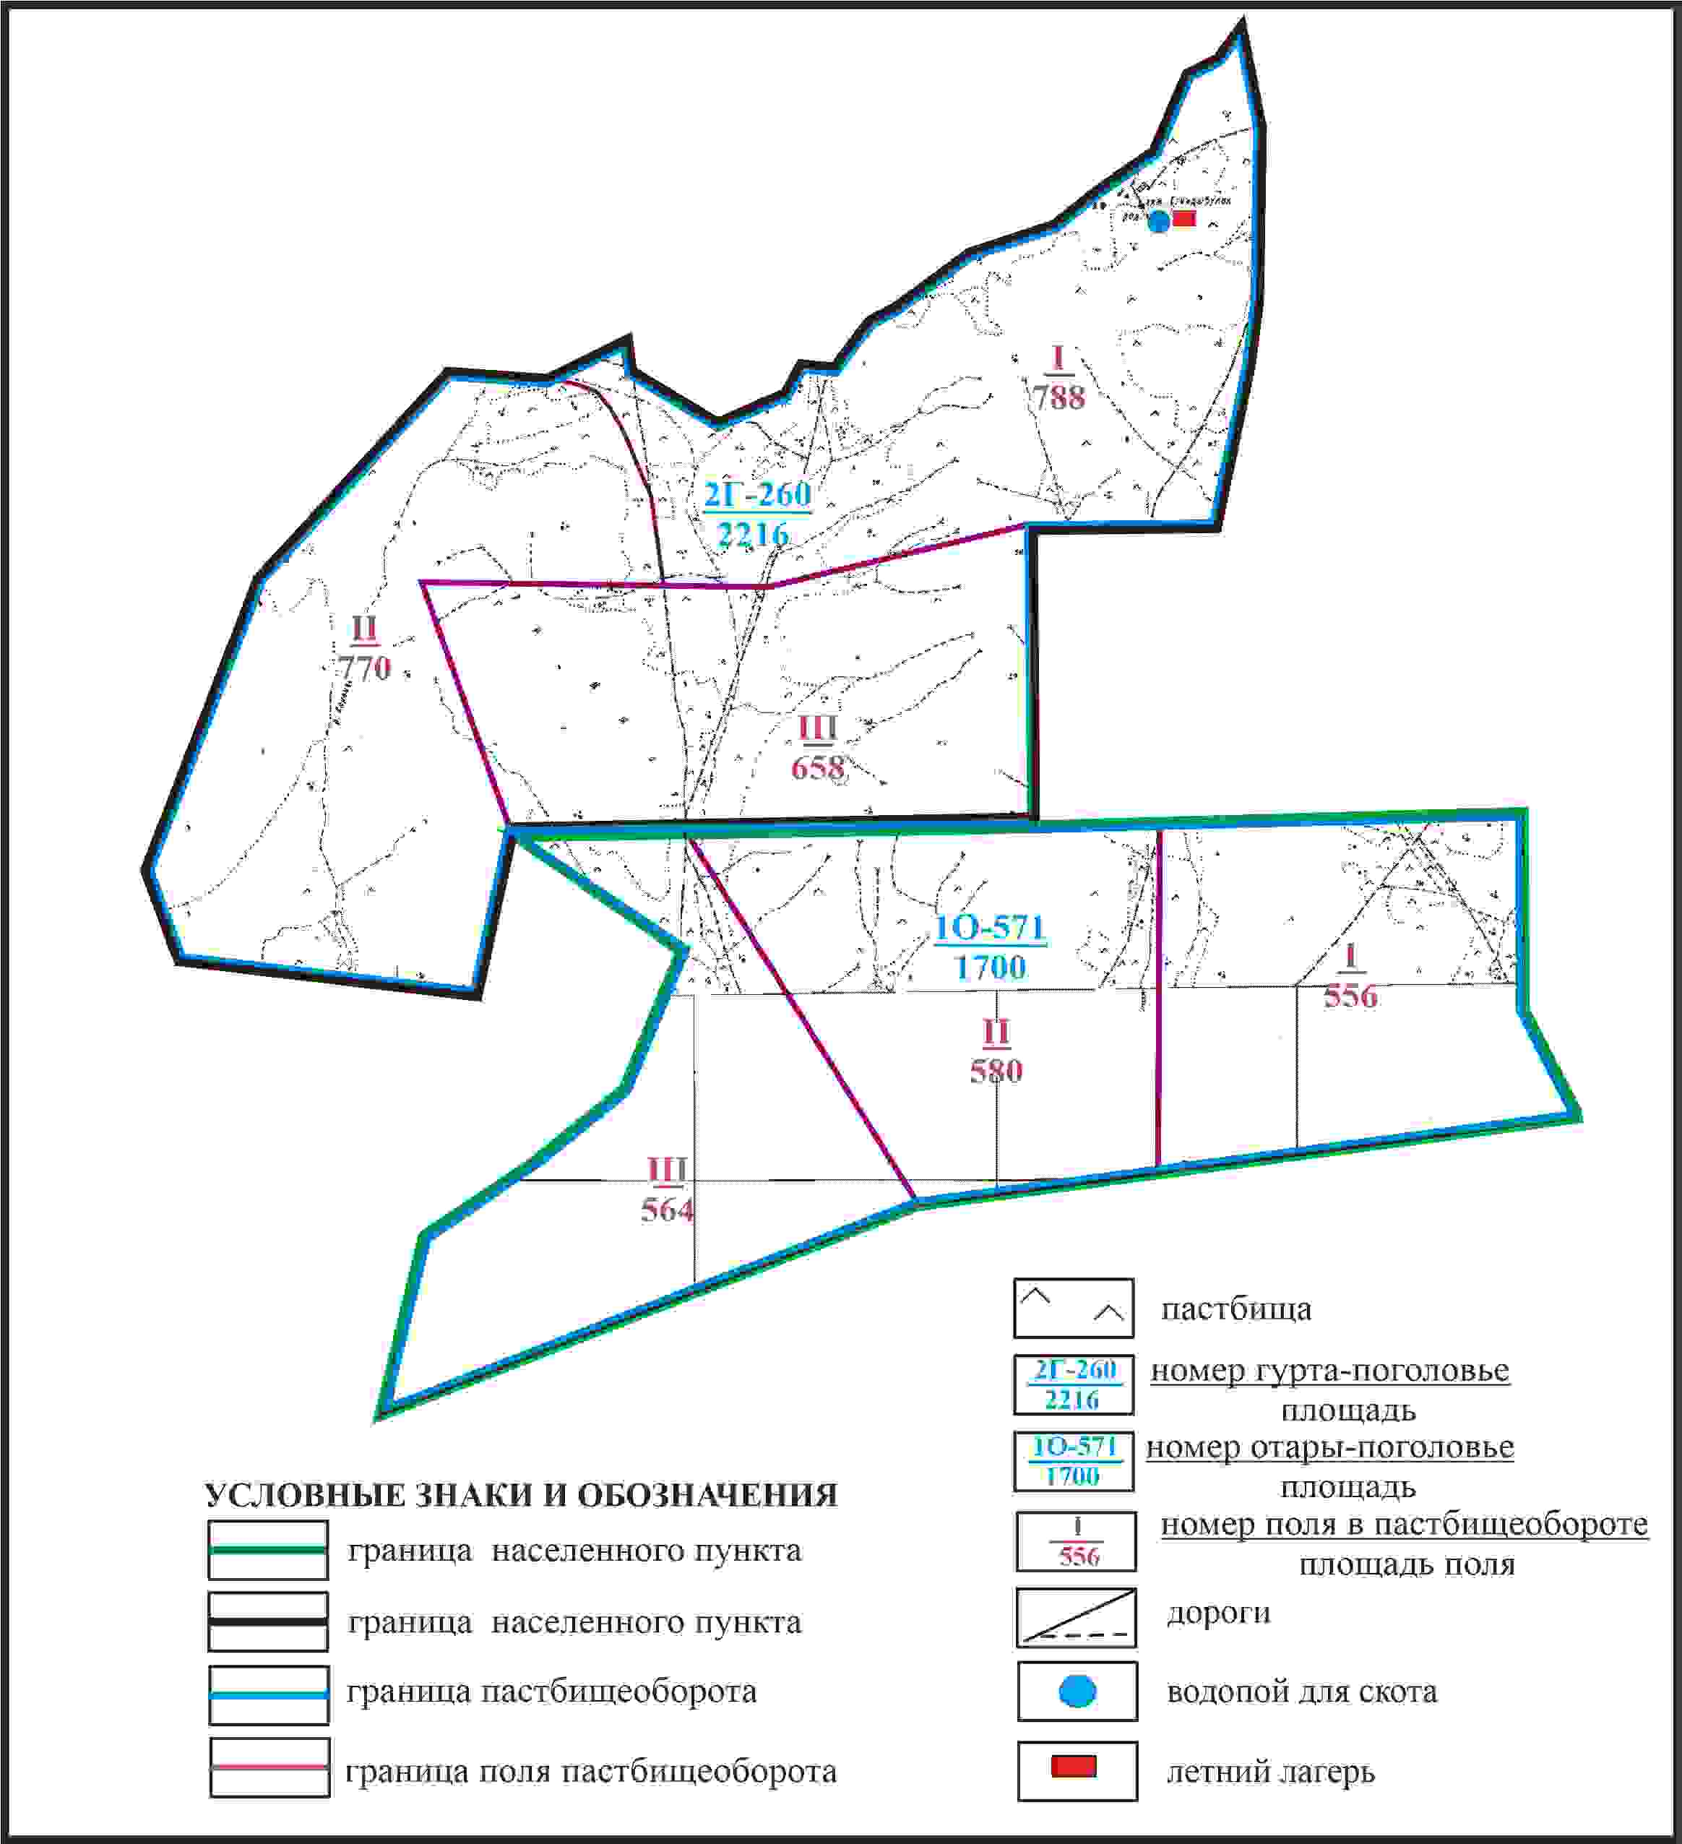

Приложение 95 к решению
Каркаралинского районного маслихата
от 08 февраля 2024 года № VIII-17/132
Схема доступа пастбищепользователей села Сарыобалы к водоисточникам в границах отгонного земельного участка сельского округа К.Аманжолов Каркаралинского района

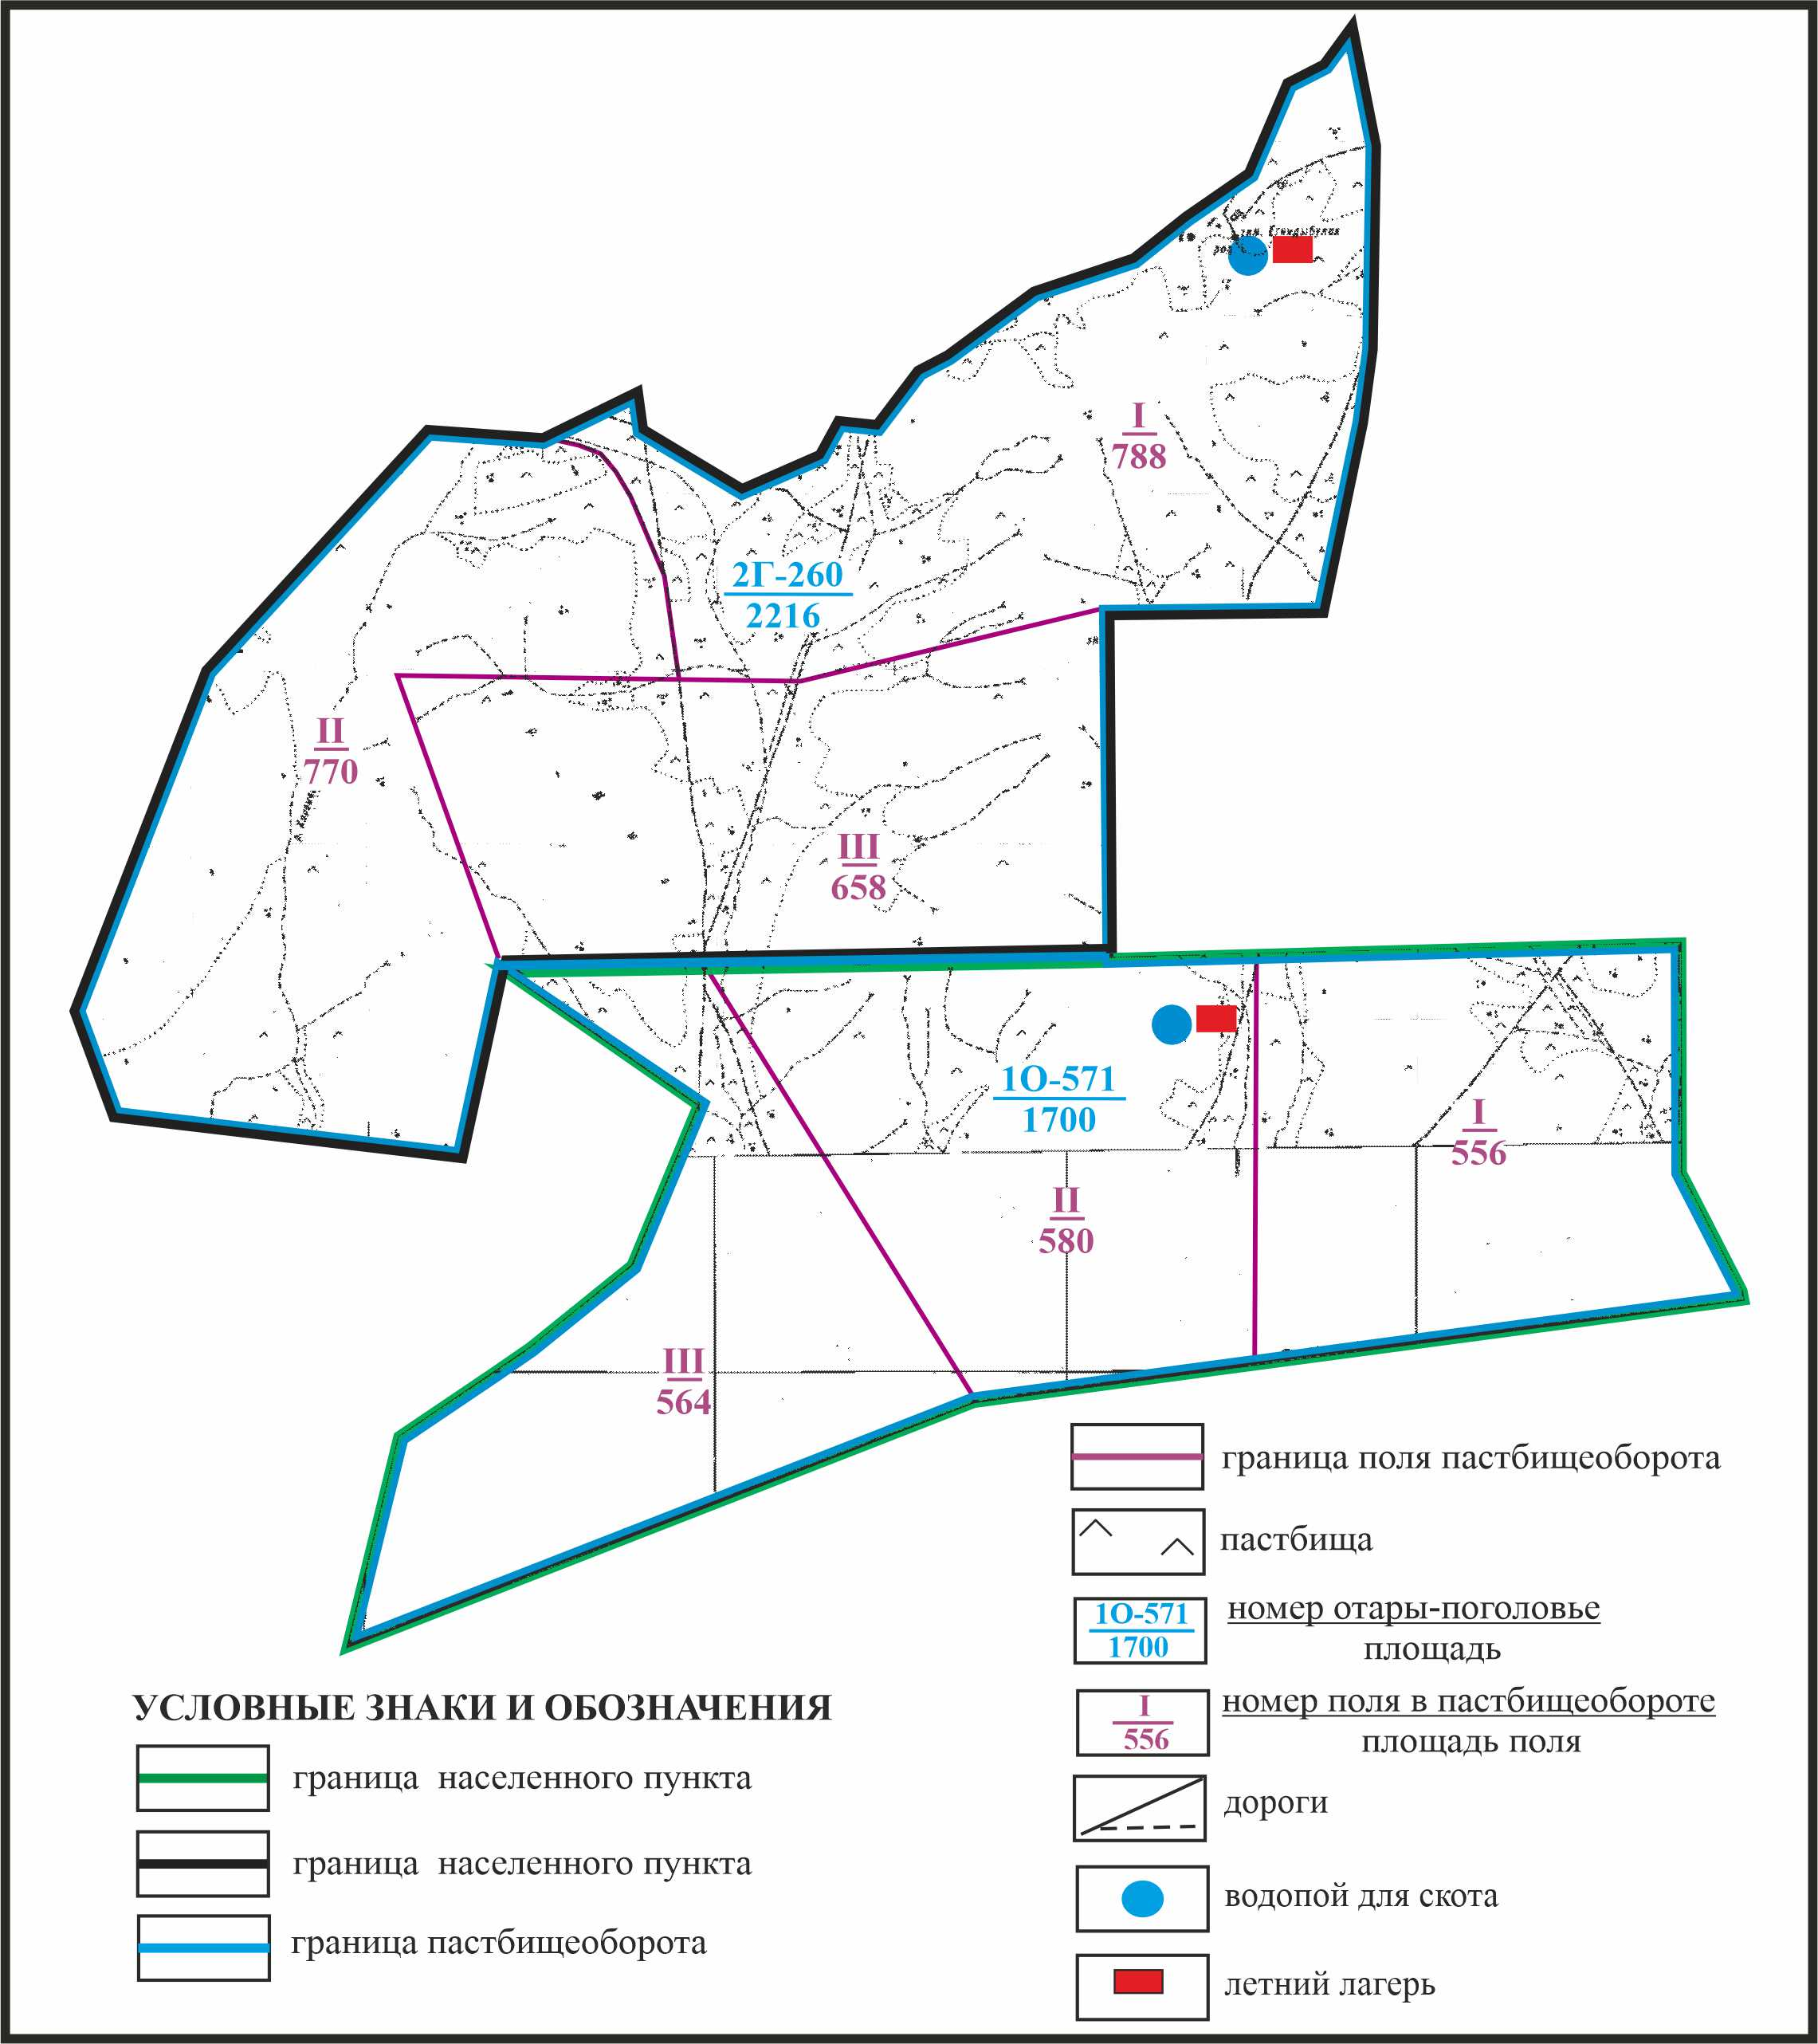

Приложение 96 к решению
Каркаралинского районного маслихата
от 08 февраля 2024 года № VIII-17/132
Схема расположения пастбищ собственников земельных участков и землепользователей на территории села Бакты Бактинского сельского округа Каркаралинского района

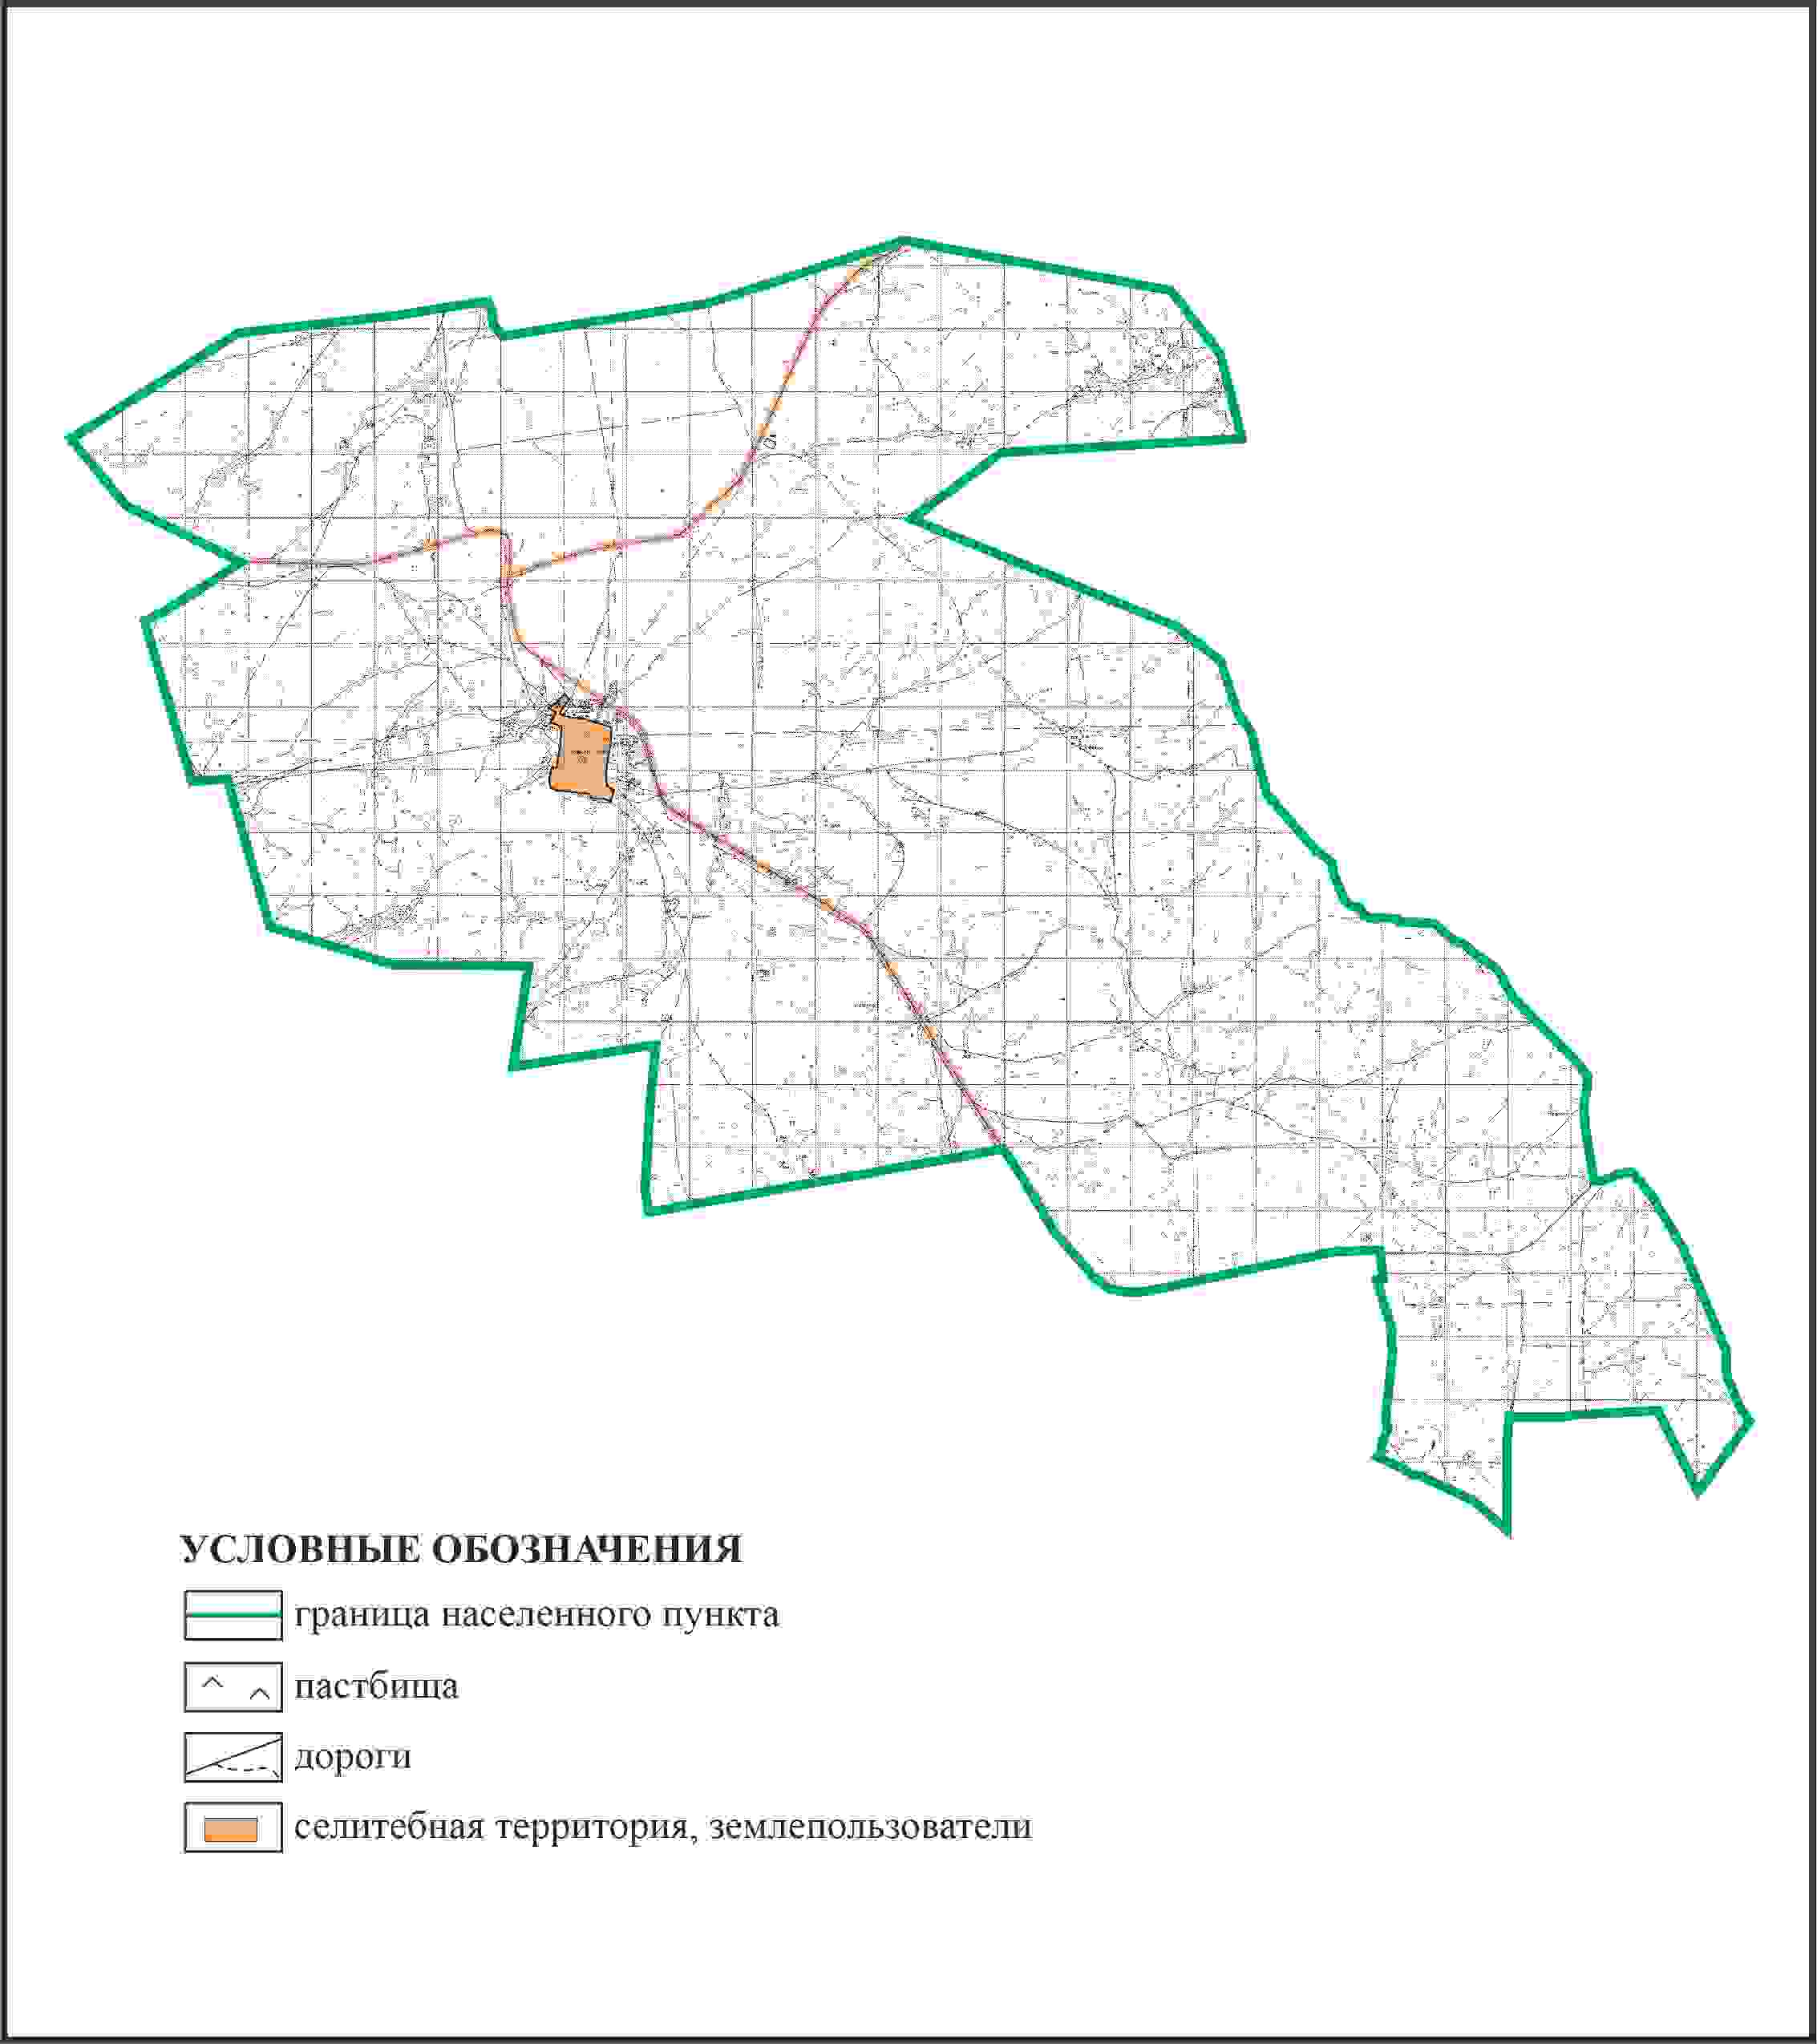

Приложение 97 к решению
Каркаралинского районного маслихата
от 08 февраля 2024 года № VIII-17/132
Схема перераспределения пастбищ для размещения поголовья сельскохозяйственных животных в границах села Бакты Бактинского сельского округа Каркаралинского района

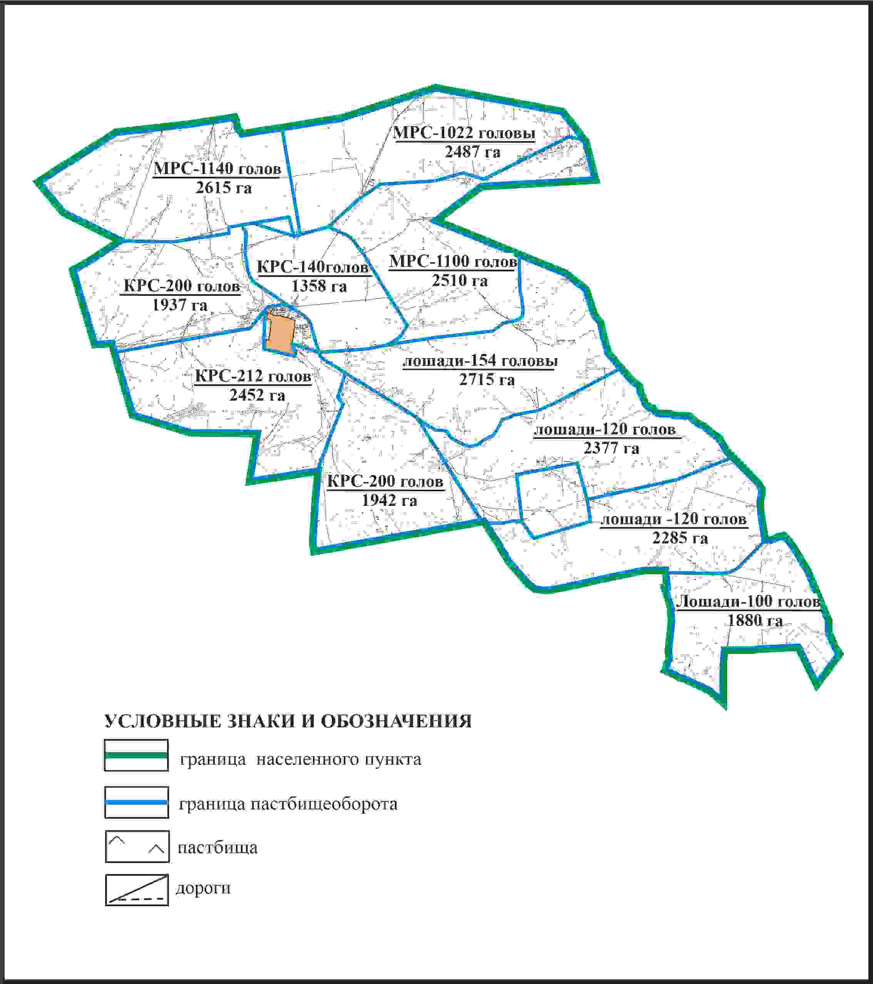

Приложение 98 к решению
Каркаралинского районного маслихата
от 08 февраля 2024 года № VIII-17/132
Схема внешних и внутренних границ и площадей пастбищ, объектов пастбищной инфраструктуры в границах села Бакты Бактинского сельского округа Каркаралинского района

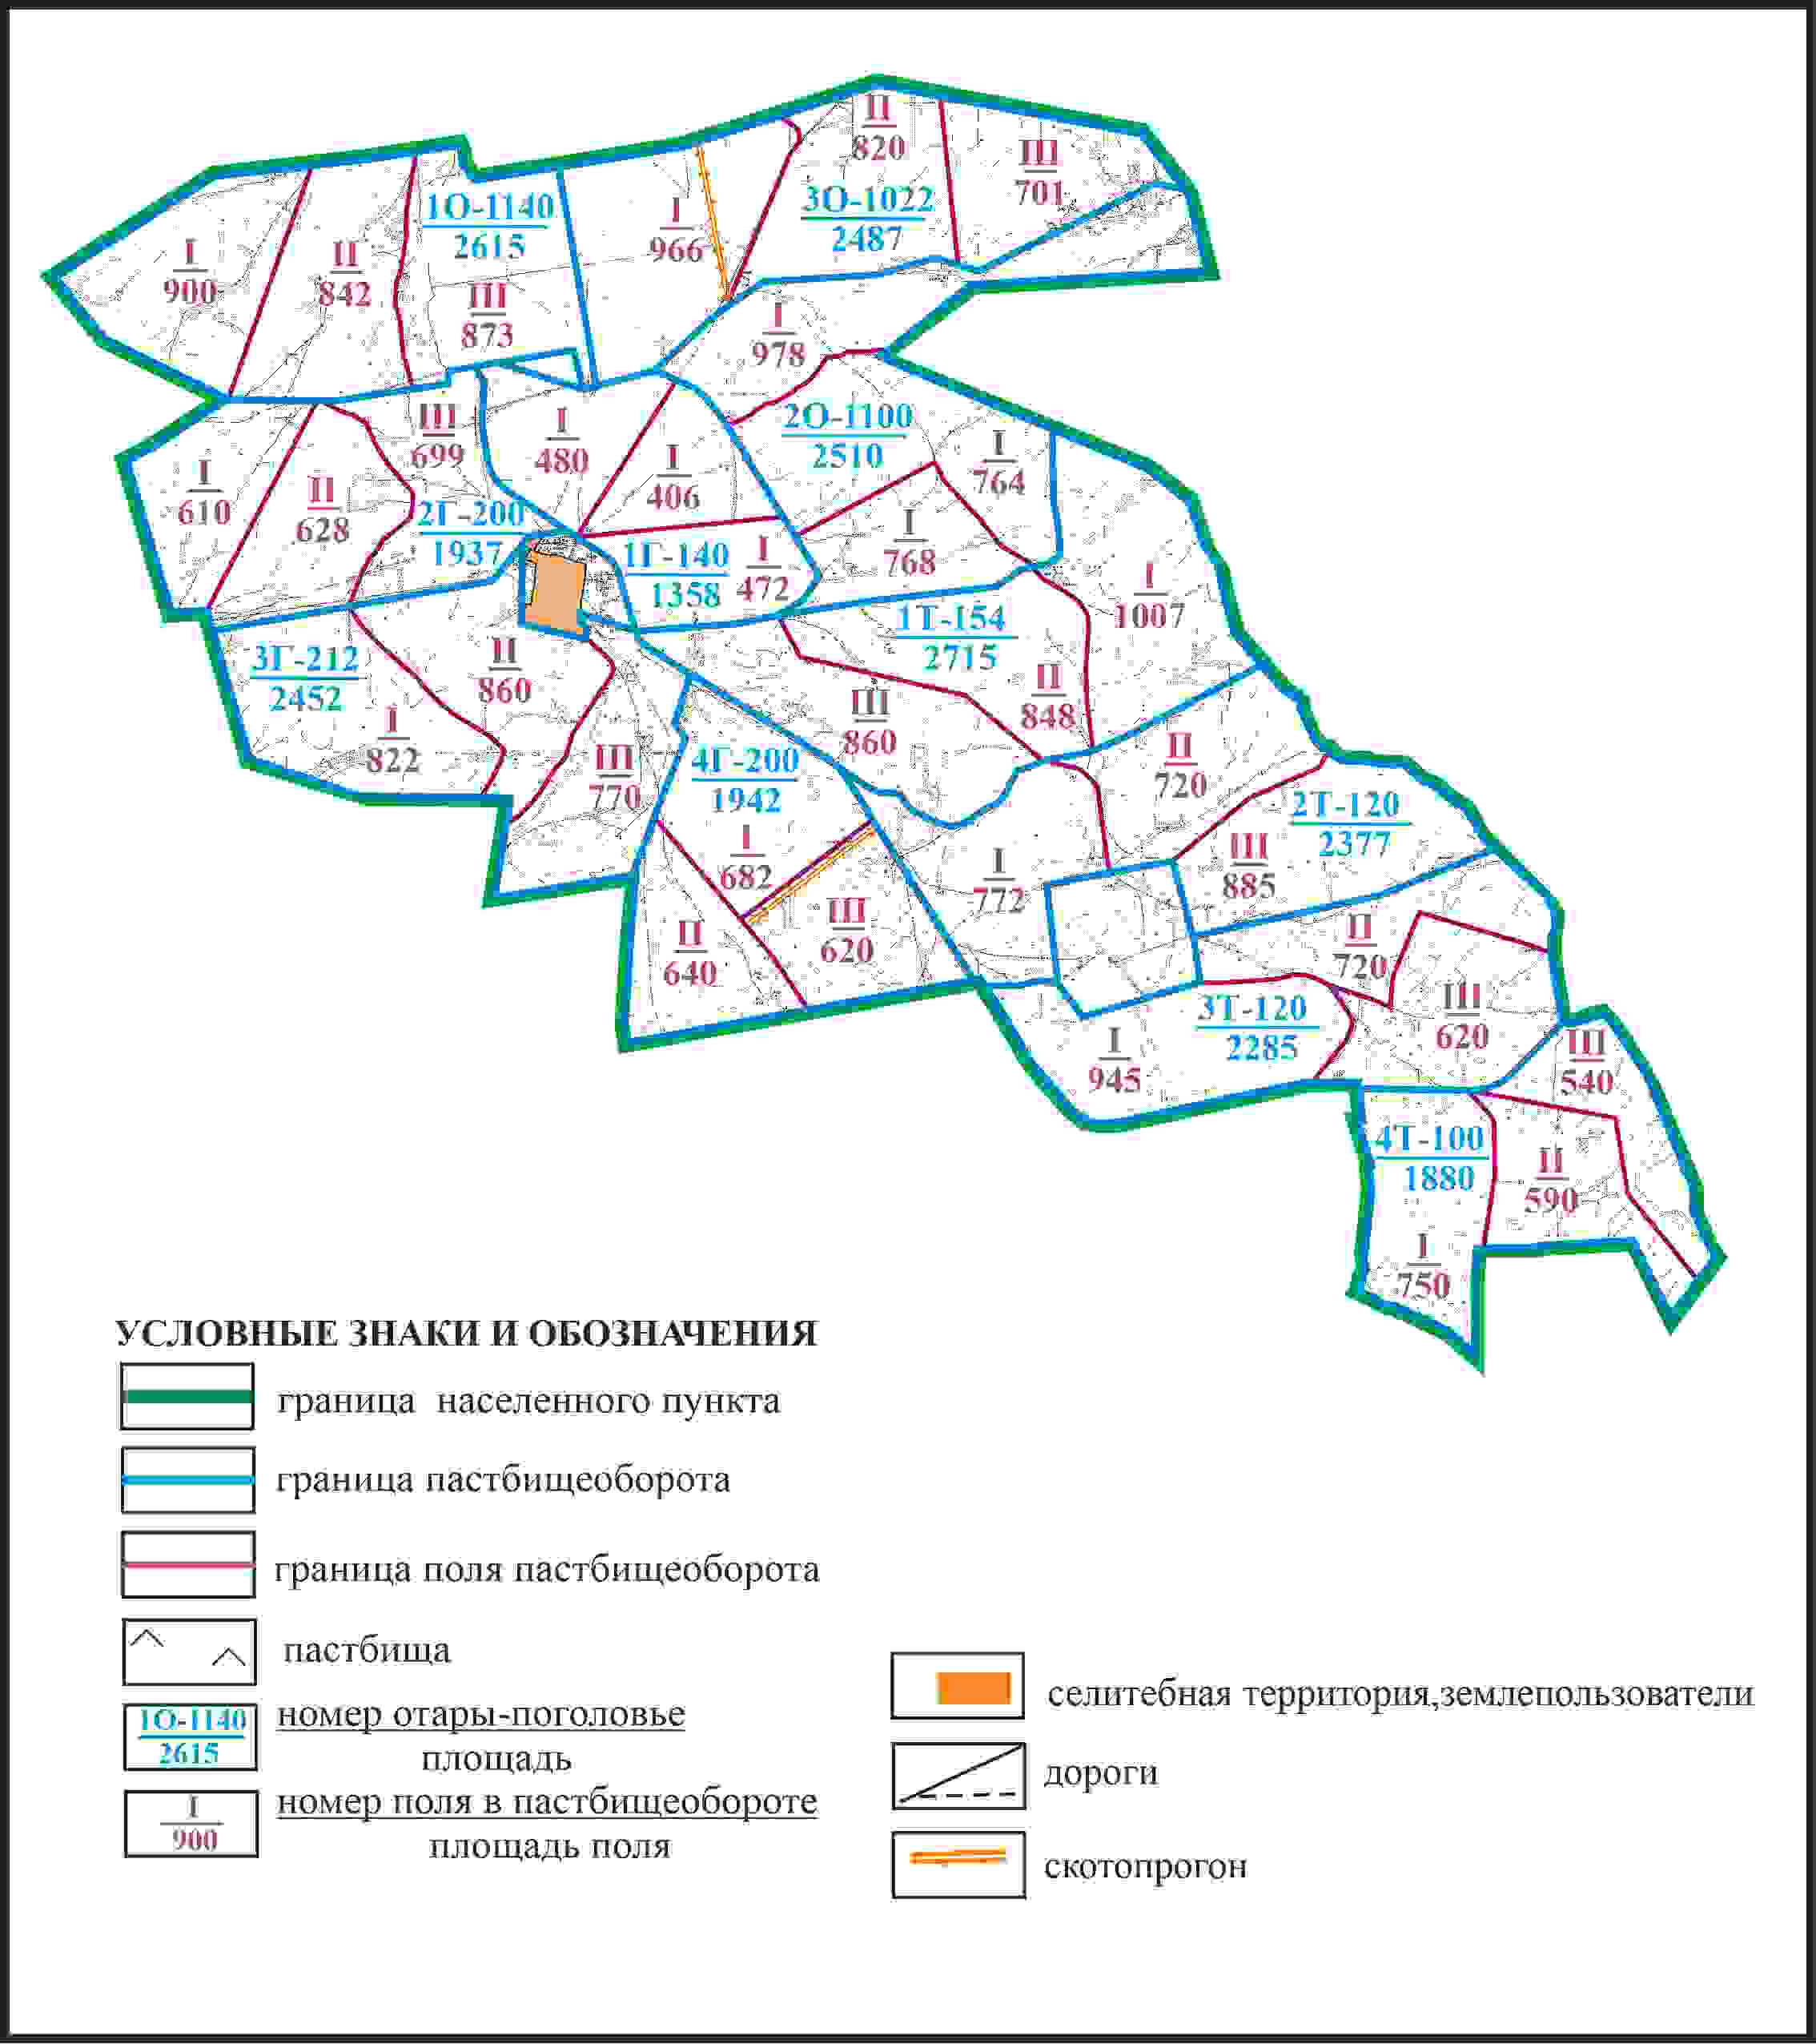

Приложение 99 к решению
Каркаралинского районного маслихата
от 08 февраля 2024 года № VIII-17/132
Схема доступа пастбищепользователей к водоисточникам в границах села Бакты Бактинского сельского округа Каркаралинского района

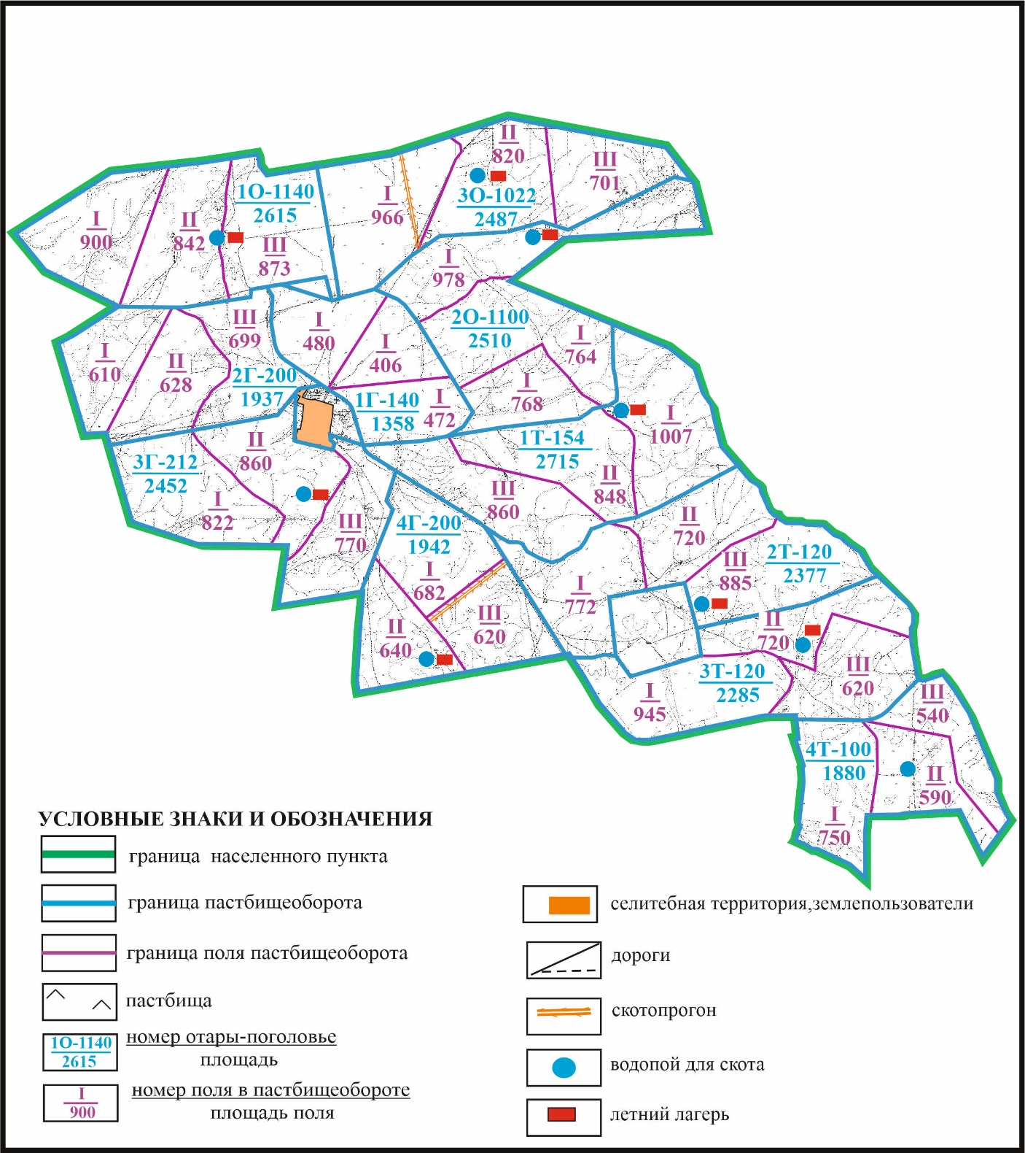

Приложение 100 к решению
Каркаралинского районного маслихата
от 08 февраля 2024 года № VIII-17/132
Схема расположения пастбищ собственников земельных участков и землепользователей на территории села Бакты Бактинского сельского округа Каркаралинского района (чересполосный земельный участок)

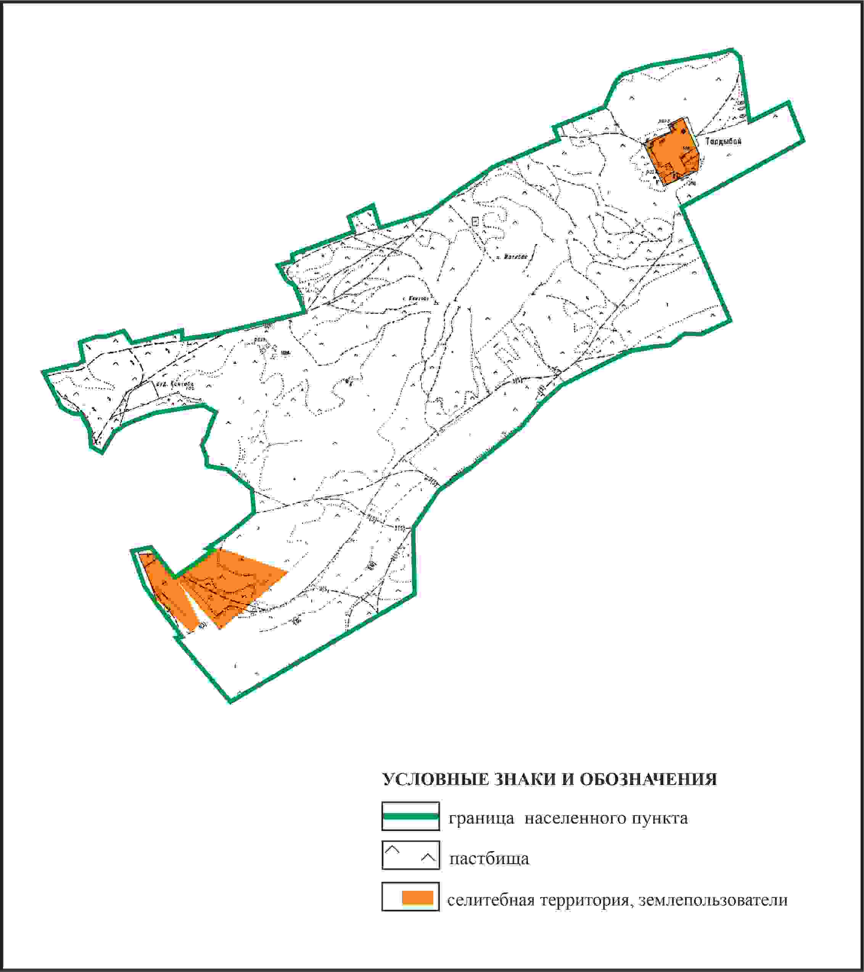

Приложение 101 к решению
Каркаралинского районного маслихата
от 08 февраля 2024 года № VIII-17/132
Схема перераспределения пастбищ для размещения поголовья сельскохозяйственных животных в границах села Бакты Бактинского сельского округа Каркаралинского района (чересполосный земельный участок)

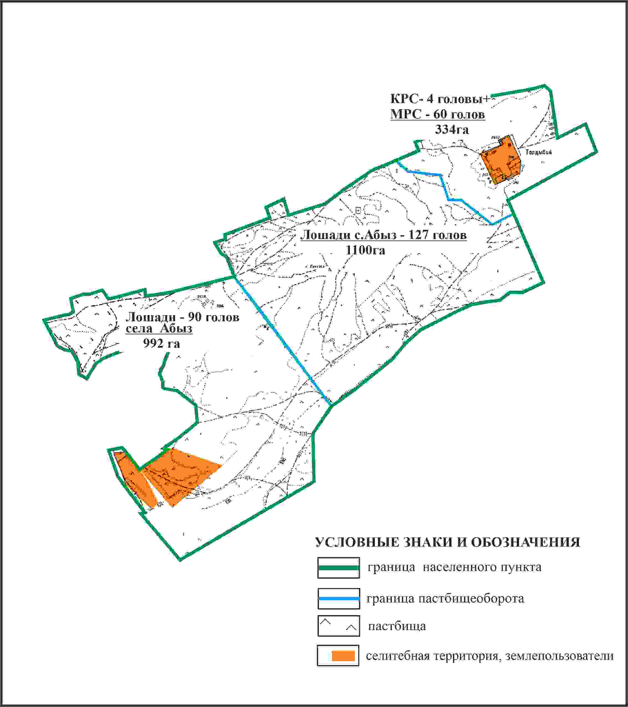

Приложение 102 к решению
Каркаралинского районного маслихата
от 08 февраля 2024 года № VIII-17/132
Схема внешних и внутренних границ и площадей пастбищ, объектов пастбищной инфраструктуры в границах села Бакты Бактинского сельского округа Каркаралинского района (чересполосный земельный участок)

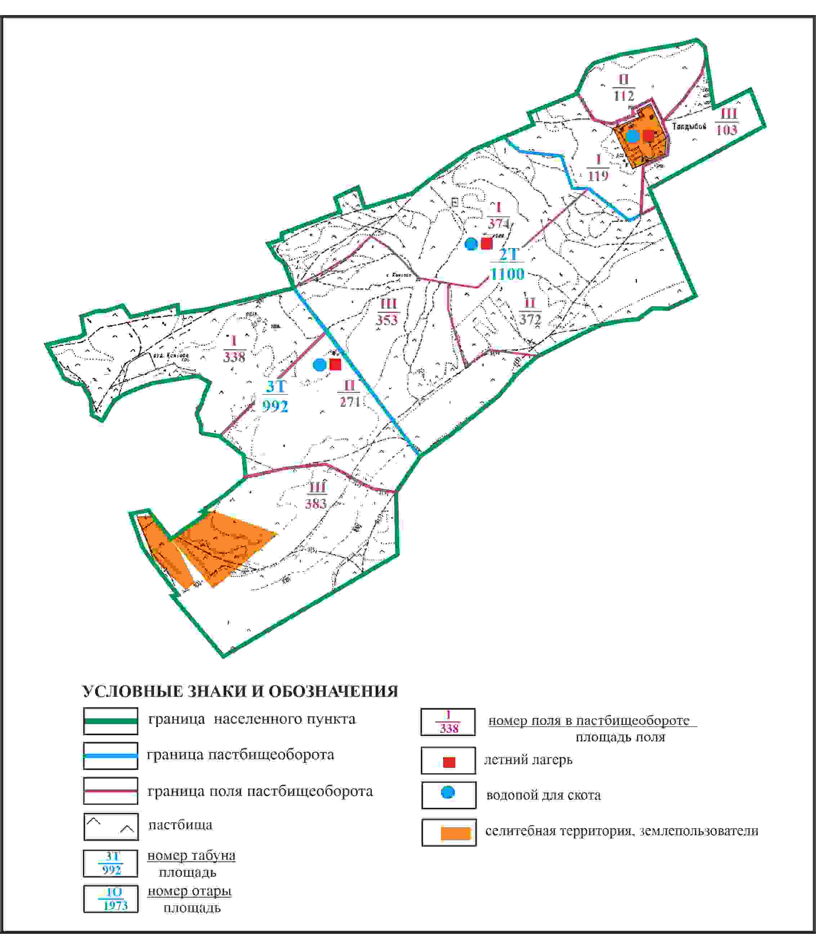

Приложение 103 к решению
Каркаралинского районного маслихата
от 08 февраля 2024 года № VIII-17/132
Схема доступа пастбищепользователей к водоисточникам в границах села Бакты Бактинского сельского округа Каркаралинского района (чересполосный земельный участок)

Приложение 104 к решению
Каркаралинского районного маслихата
от 08 февраля 2024 года № VIII-17/132
Схема расположения пастбищ собственников земельных участков и землепользователей на территории села Шолаккайын Бактинского сельского округа Каркаралинского района

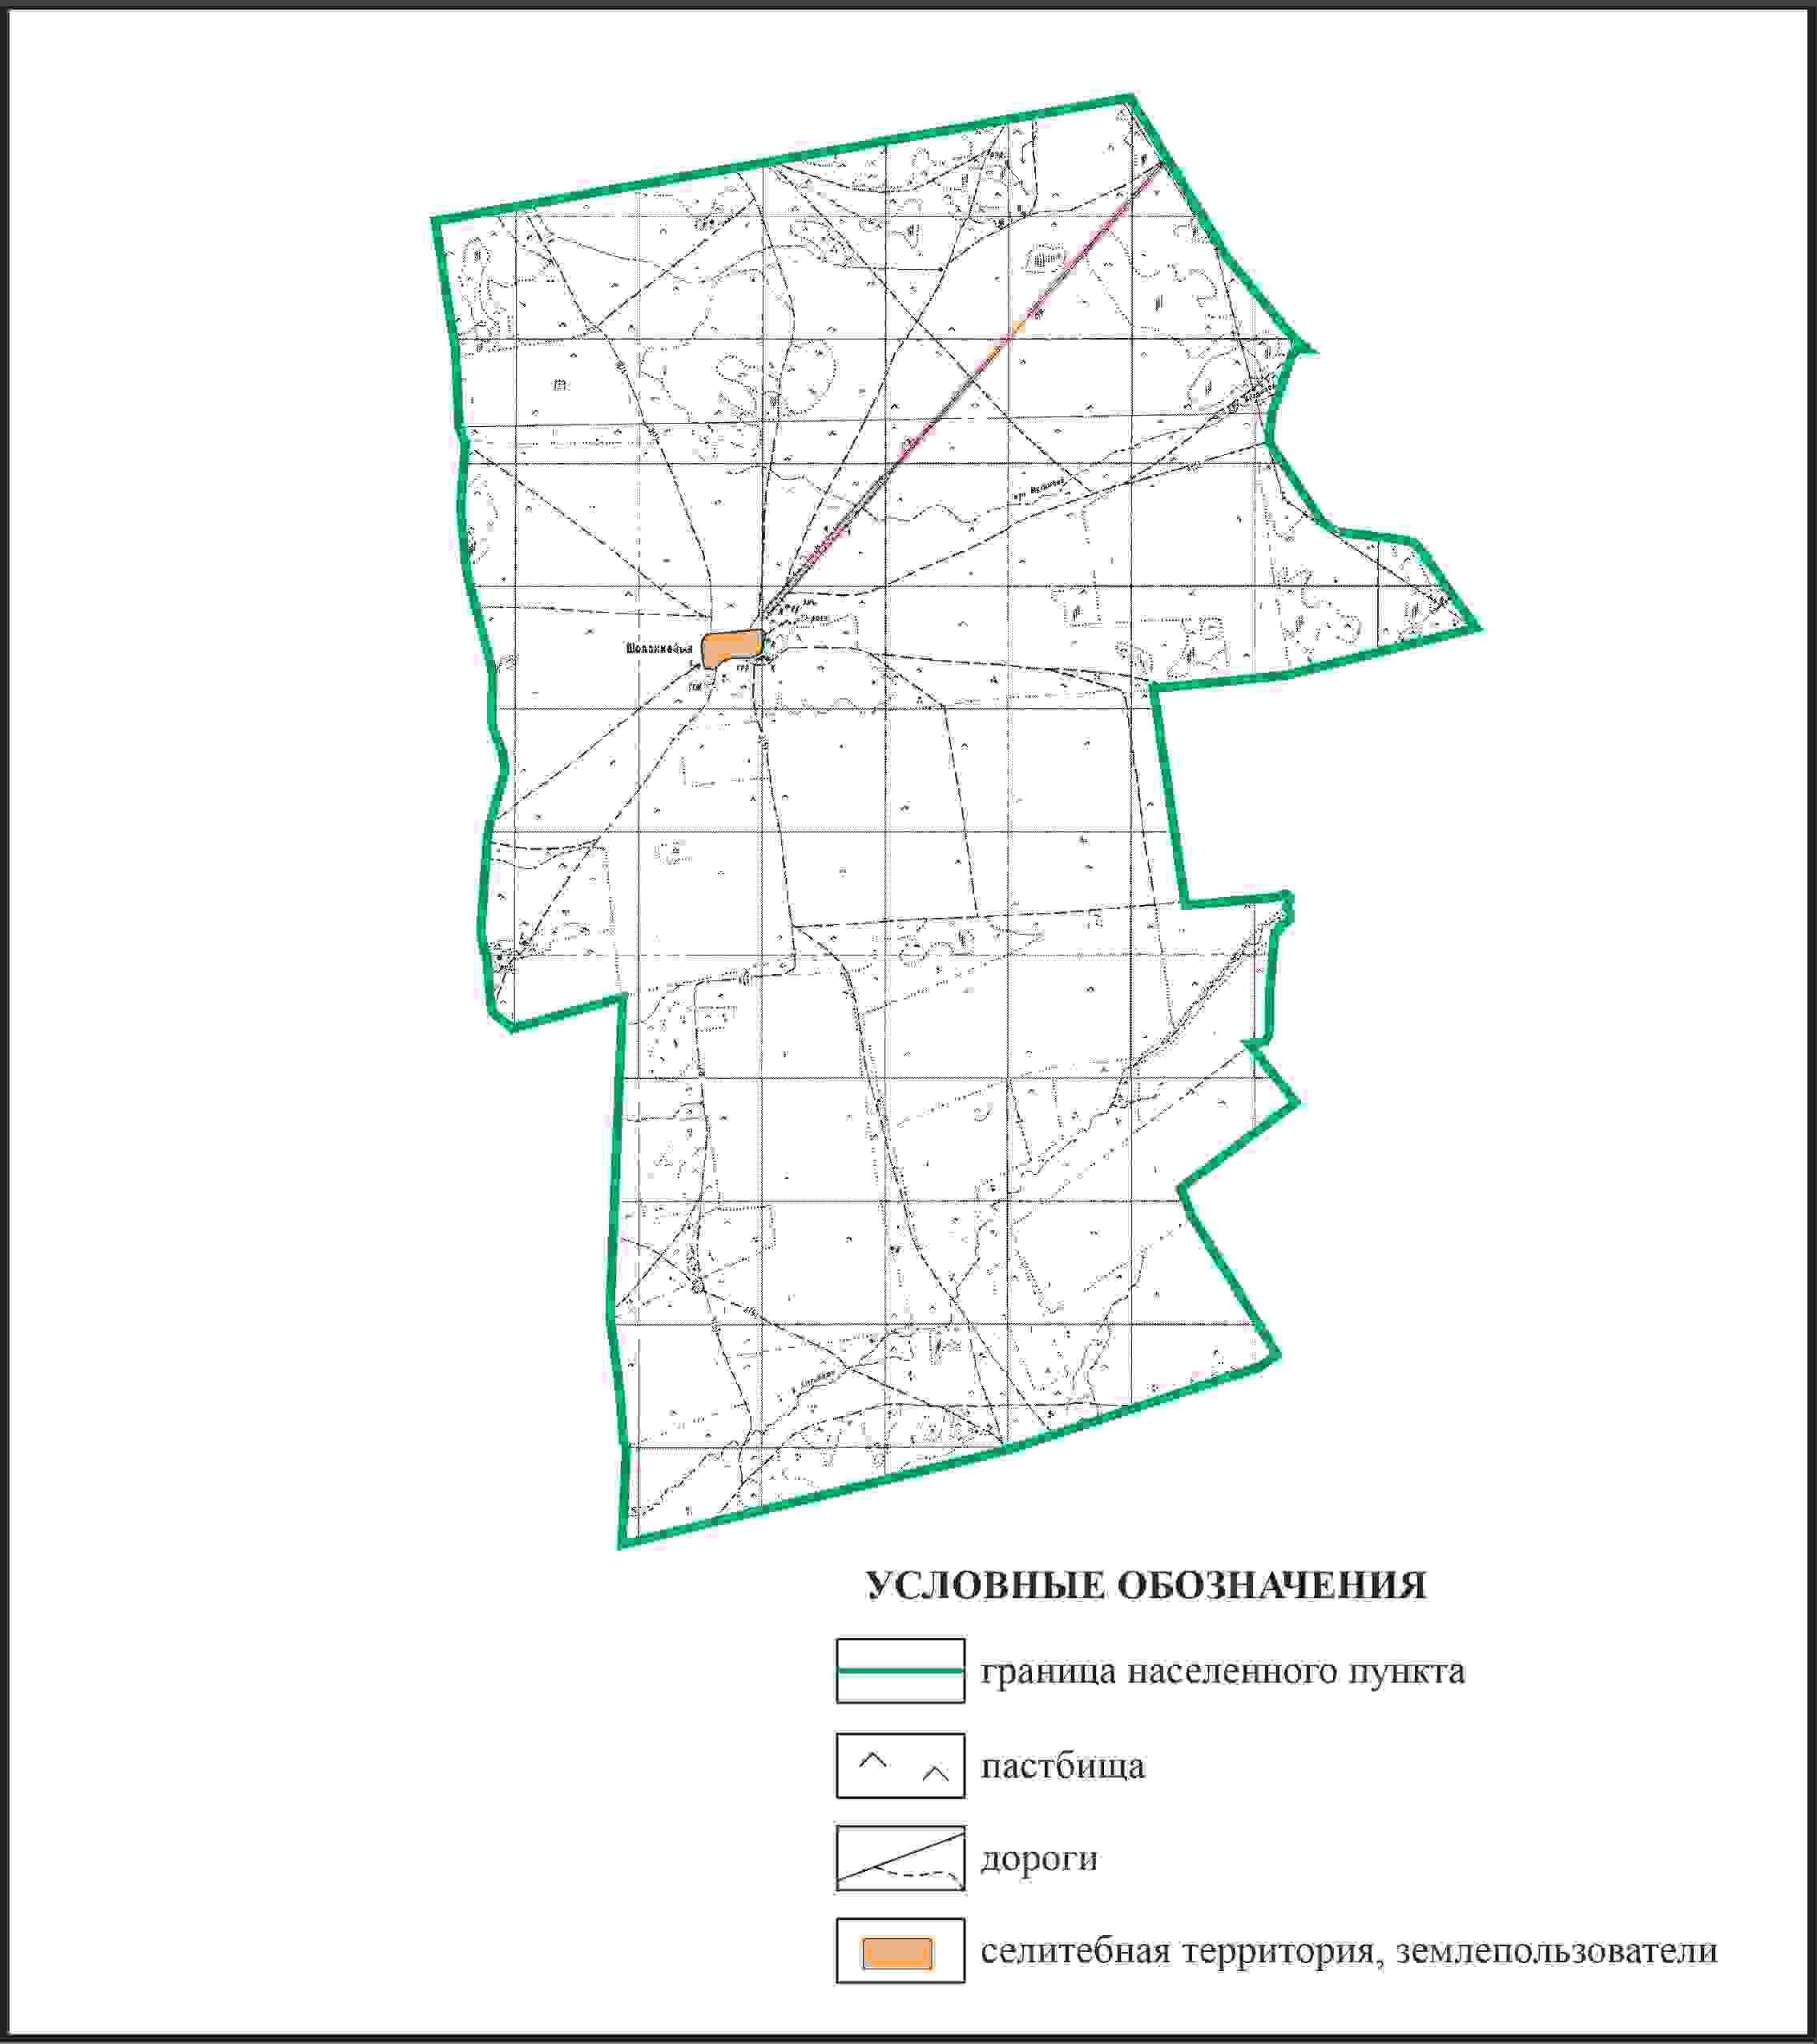

Приложение 105 к решению
Каркаралинского районного маслихата
от 08 февраля 2024 года № VIII-17/132
Схема перераспределения пастбищ для размещения поголовья сельскохозяйственных животных в границах села Шолаккайын Бактинского сельского округа Каркаралинского района

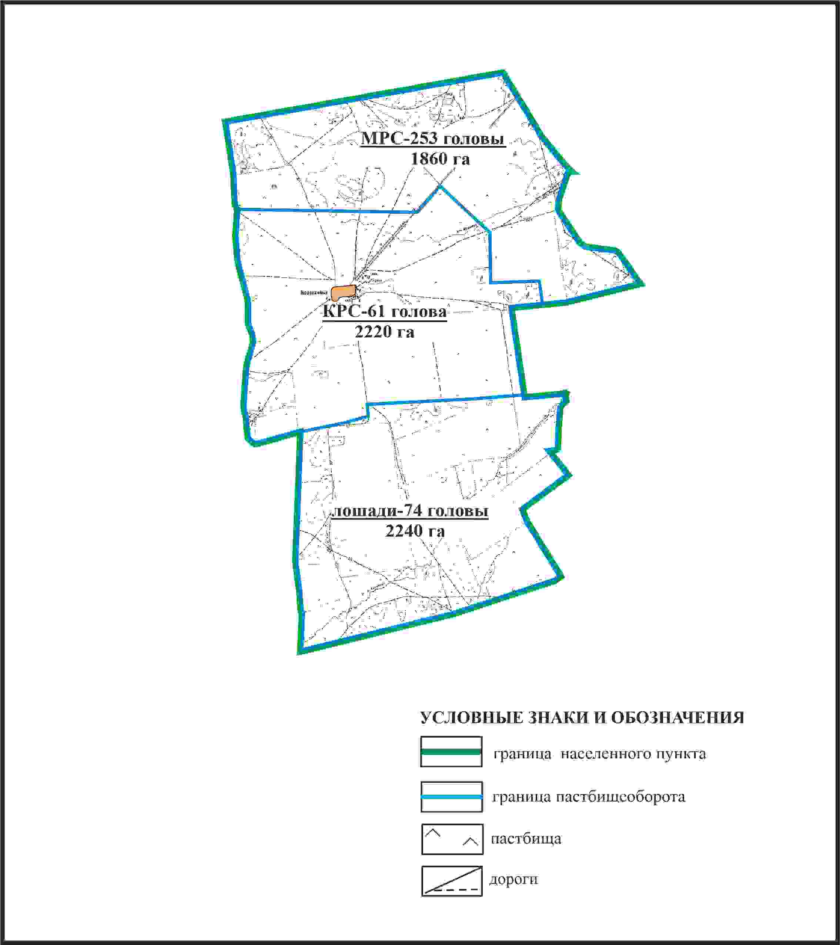

Приложение 106 к решению
Каркаралинского районного маслихата
от 08 февраля 2024 года № VIII-17/132
Схема внешних и внутренних границ и площадей пастбищ, объектов пастбищной инфраструктуры в границах села Шолаккайын Бактинского сельского округа Каркаралинского района

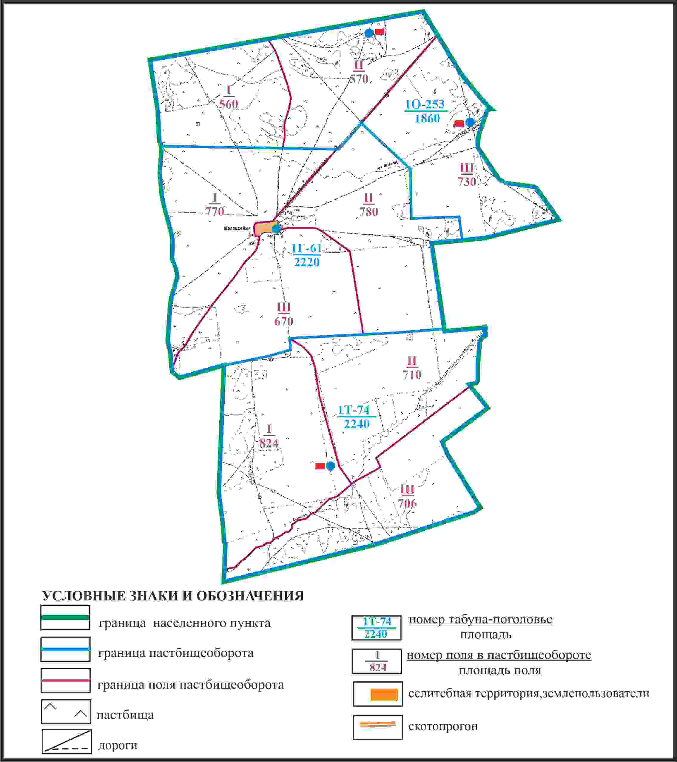

Приложение 107 к решению
Каркаралинского районного маслихата
от 08 февраля 2024 года № VIII-17/132
Схема доступа пастбищепользователей к водоисточникам в границах села Шолаккаин Бактинского сельского округа Каркаралинского района

Приложение 108 к решению
Каркаралинского районного маслихата
от 08 февраля 2024 года № VIII-17/132
Схема расположения пастбищ собственников земельных участков и землепользователей на территории села Абыз Бактинского сельского округа Каркаралинского района

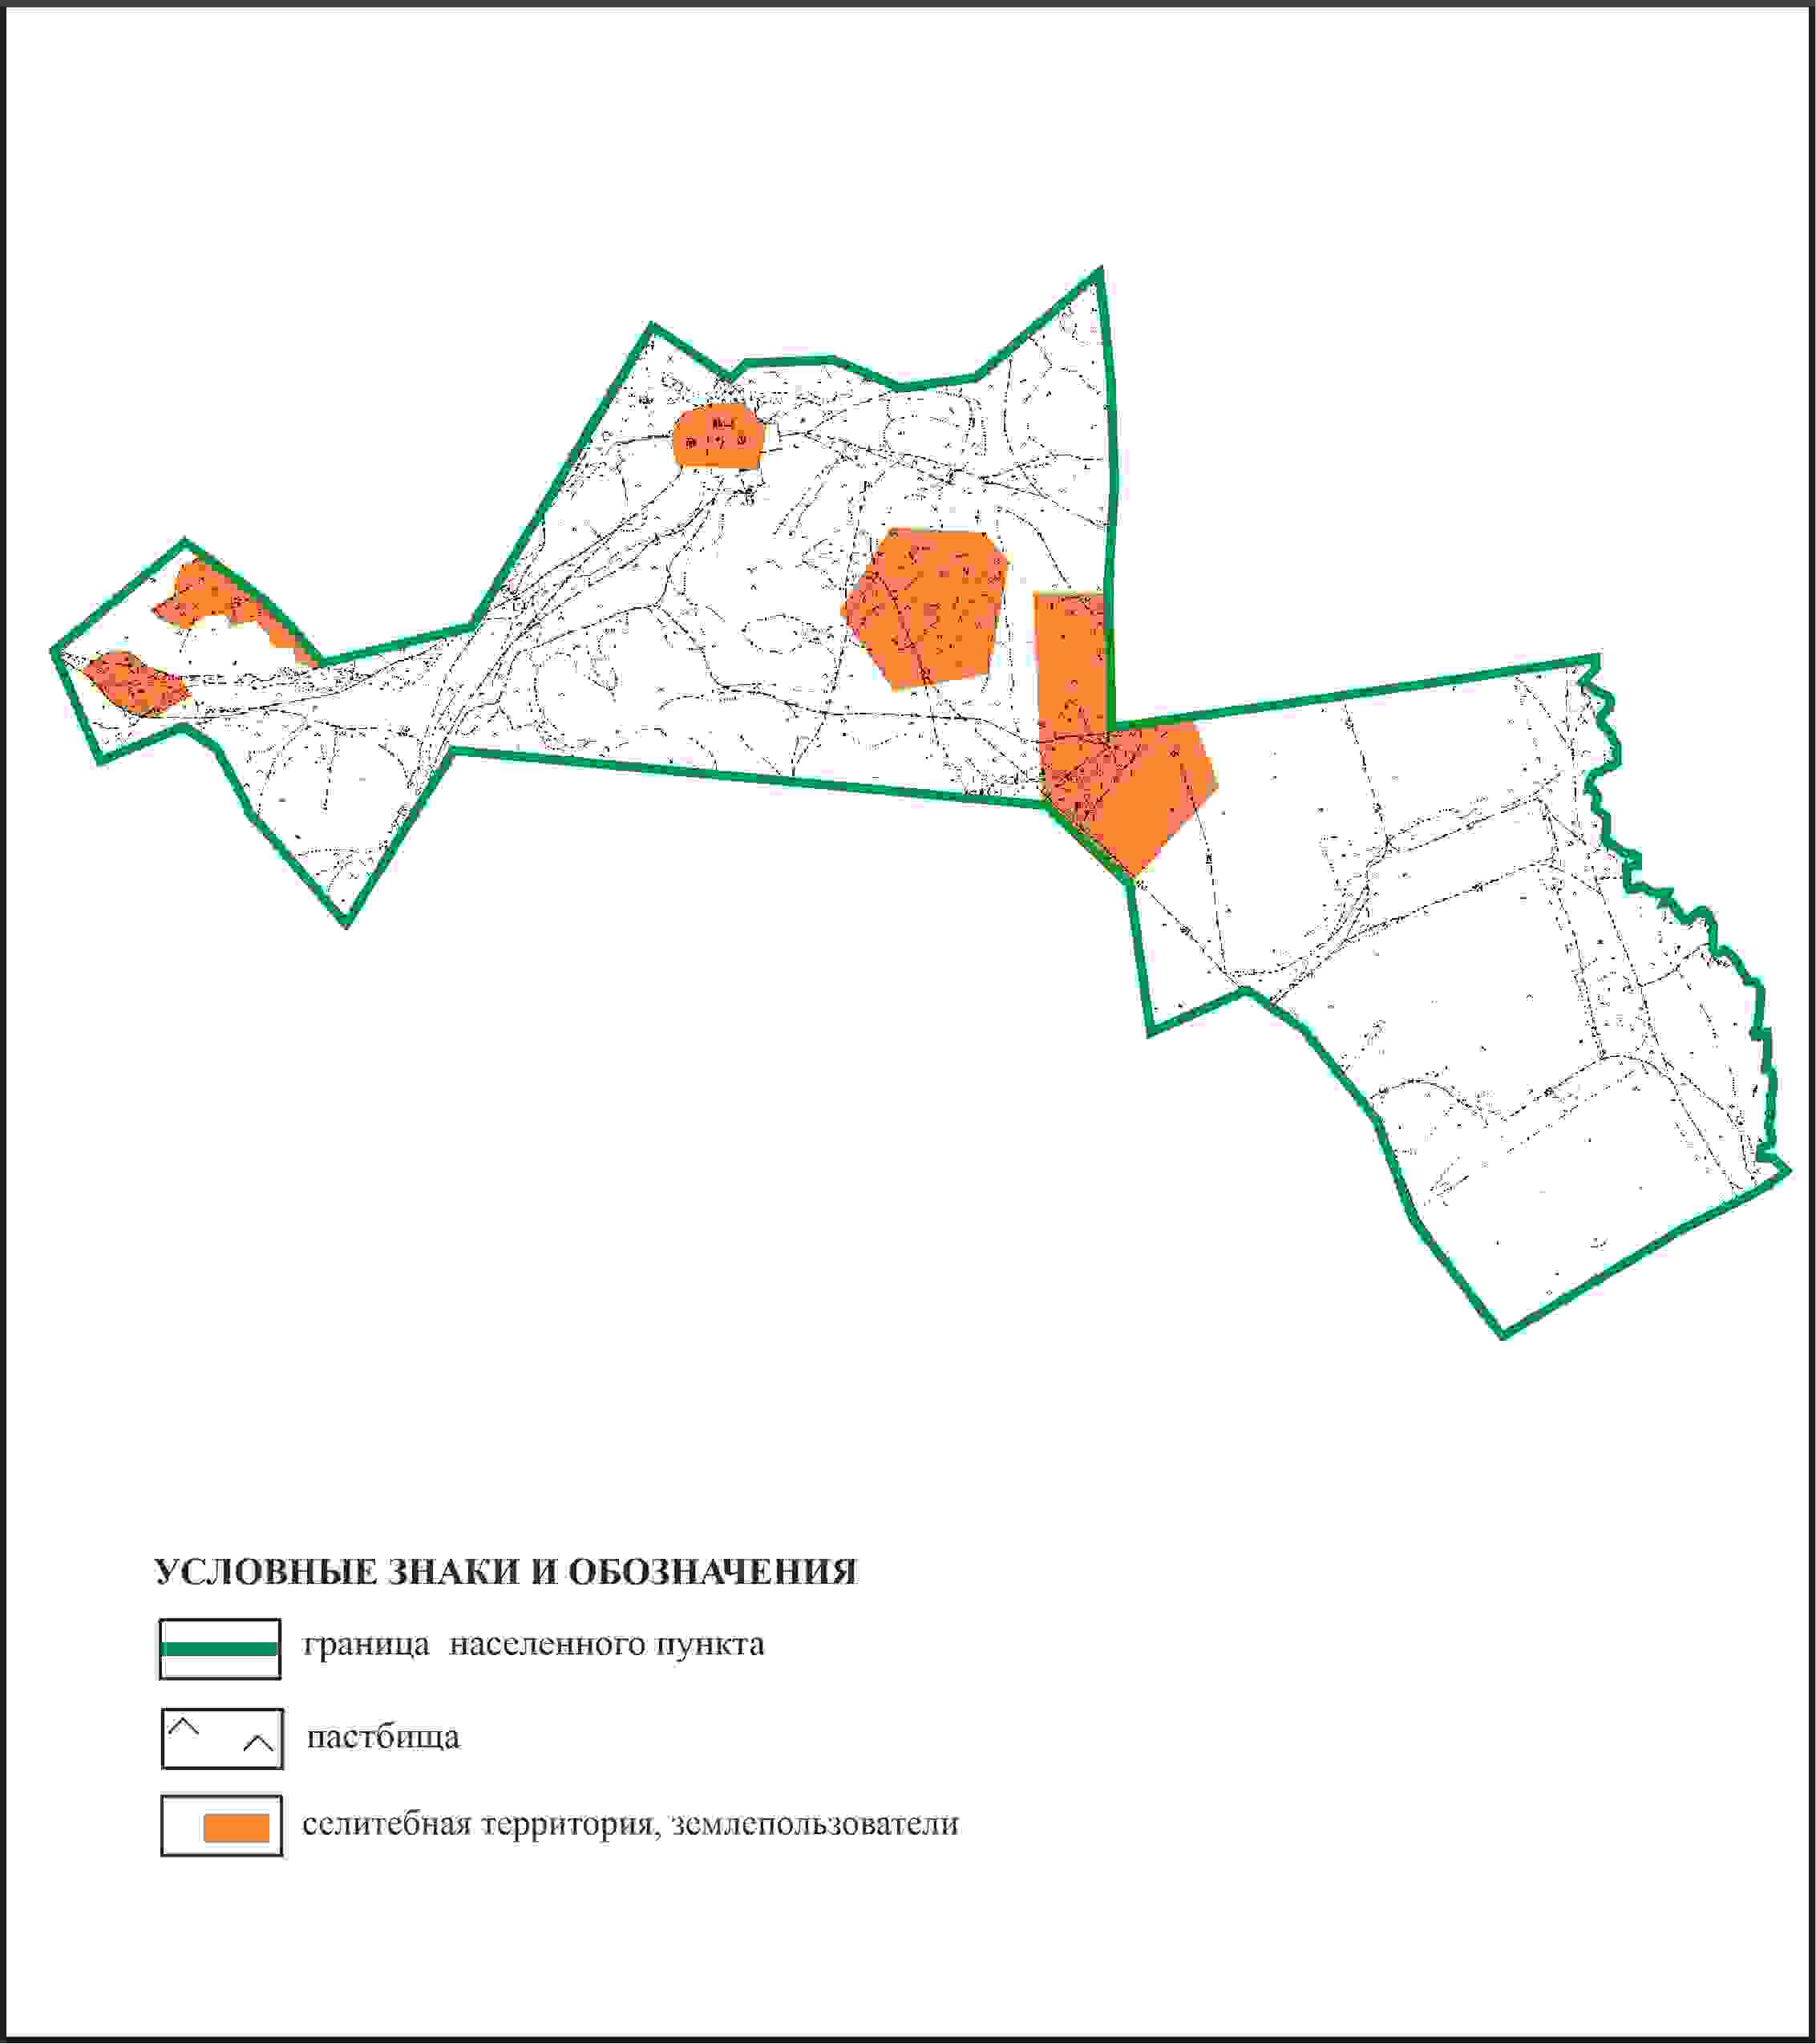

Приложение 109 к решению
Каркаралинского районного маслихата
от 08 февраля 2024 года № VIII-17/132
Схема перераспределения пастбищ для размещения поголовья сельскохозяйственных животных в границах села Абыз Бактинского сельского округа Каркаралинского района

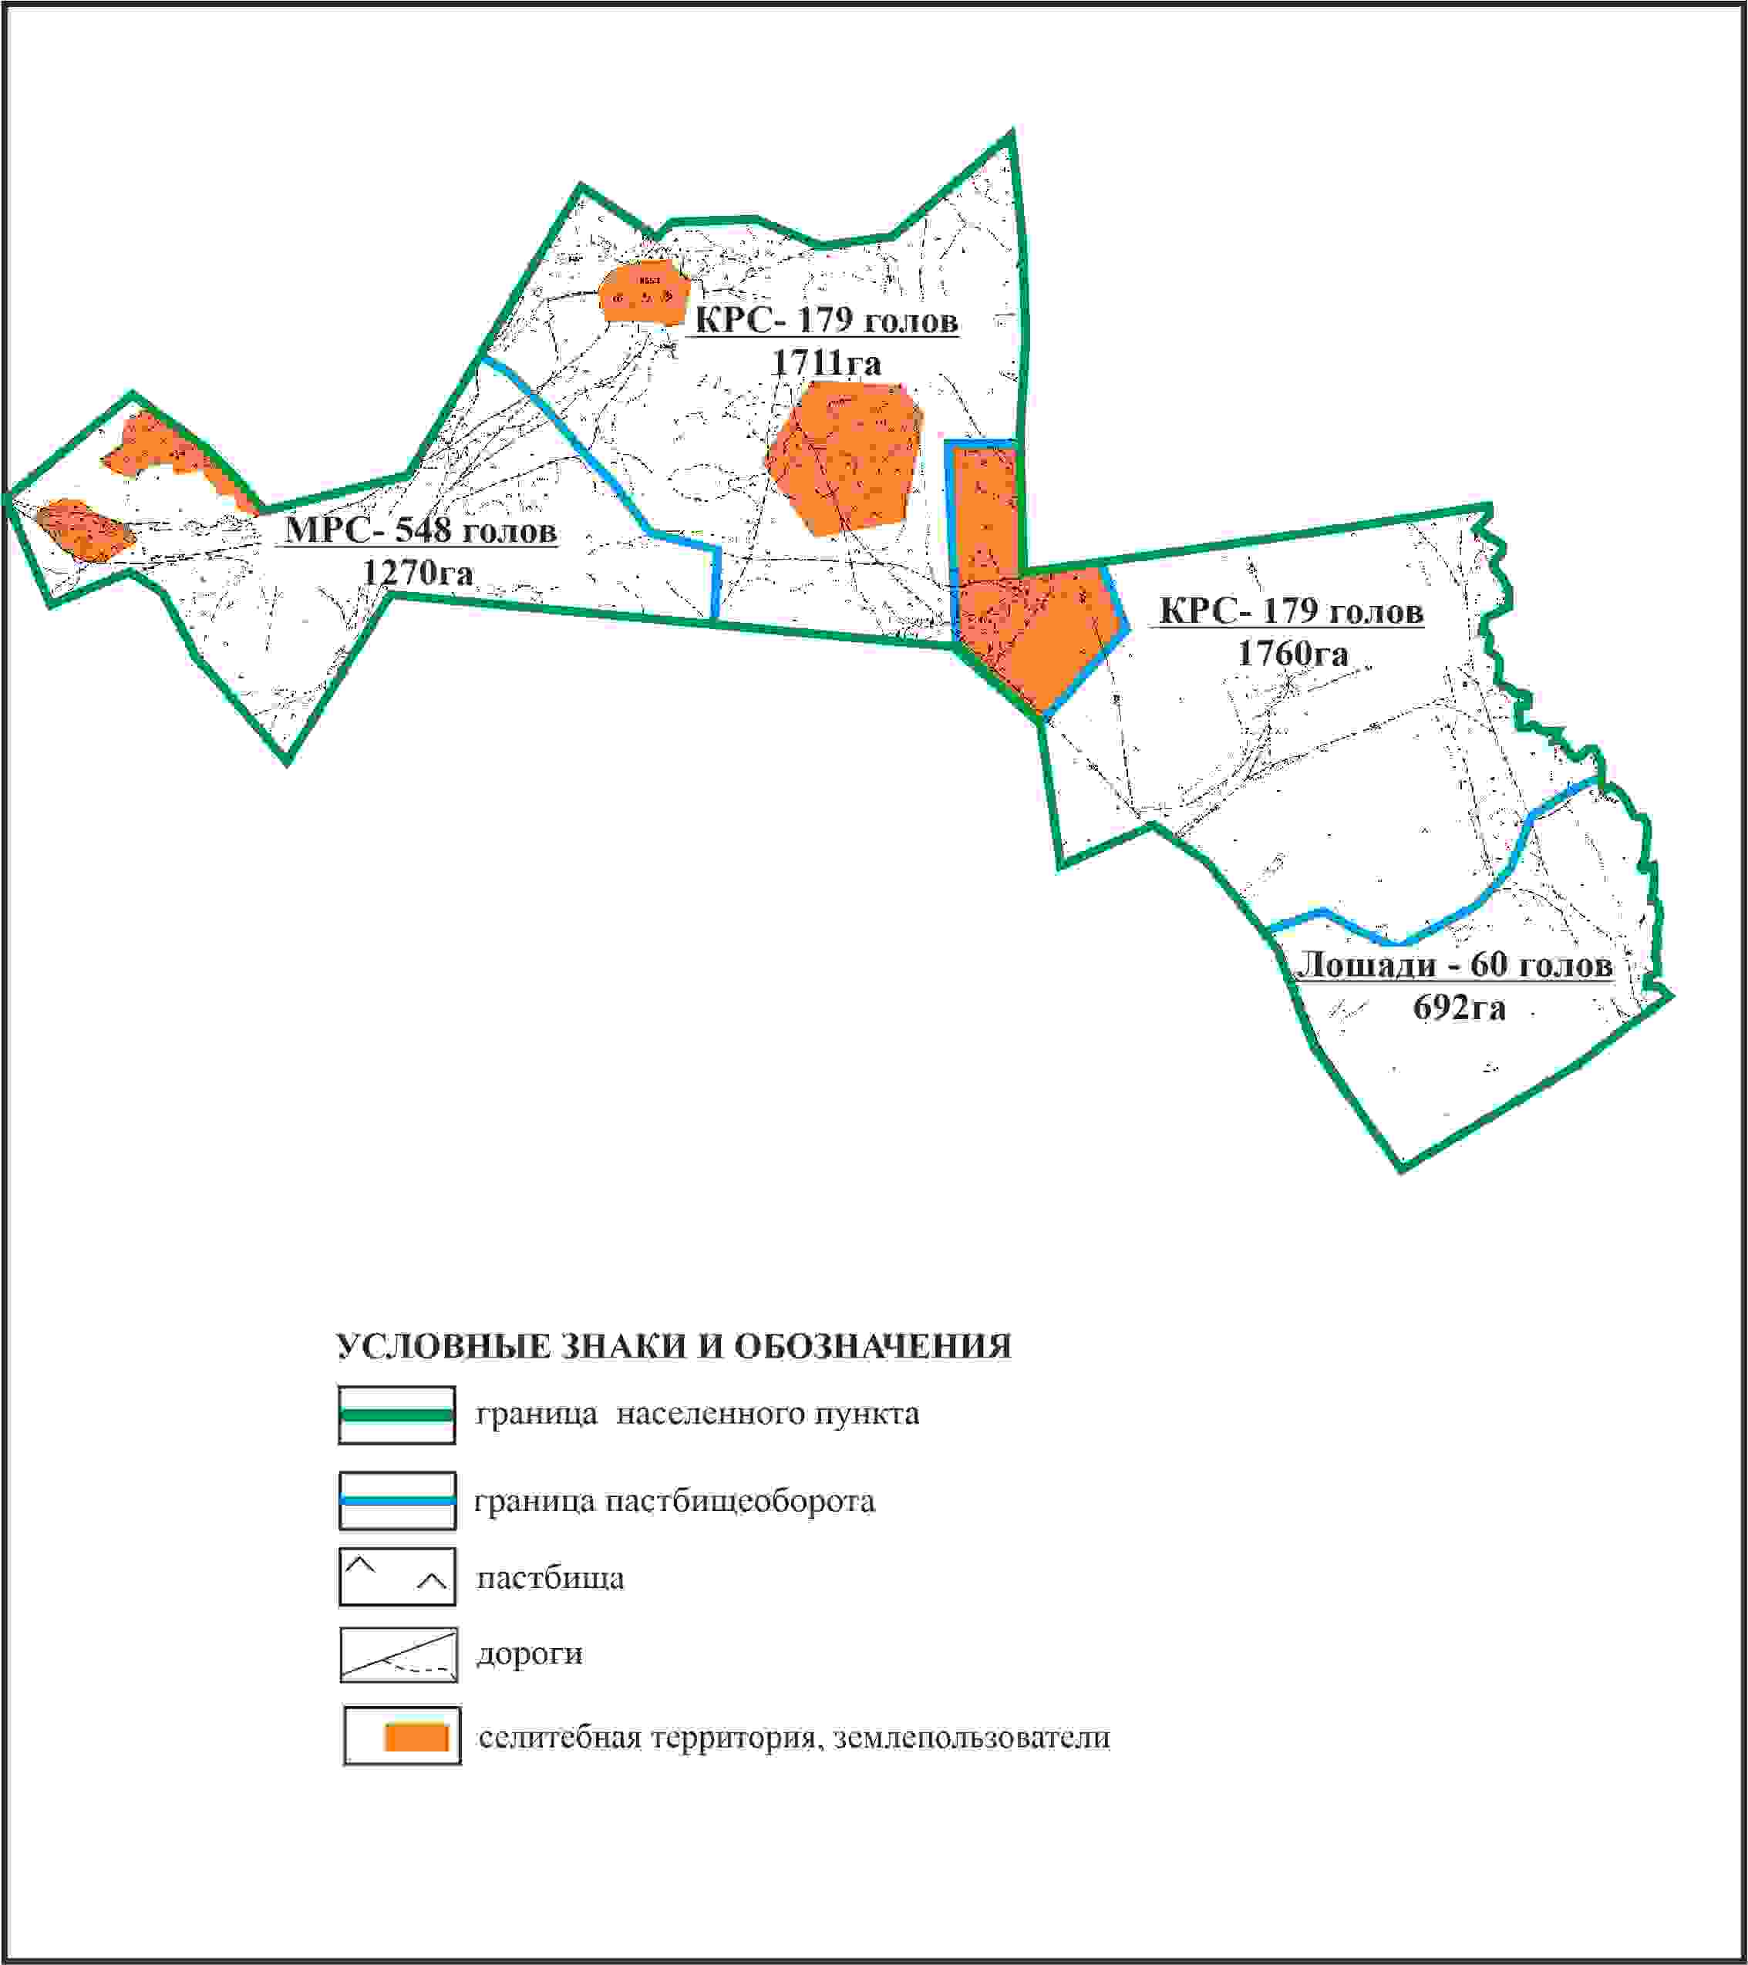

Приложение 110 к решению
Каркаралинского районного маслихата
от 08 февраля 2024 года № VIII-17/132
Схема внешних и внутренних границ и площадей пастбищ, объектов пастбищной инфраструктуры в границах села Абыз Бактинского сельского округа Каркаралинского района

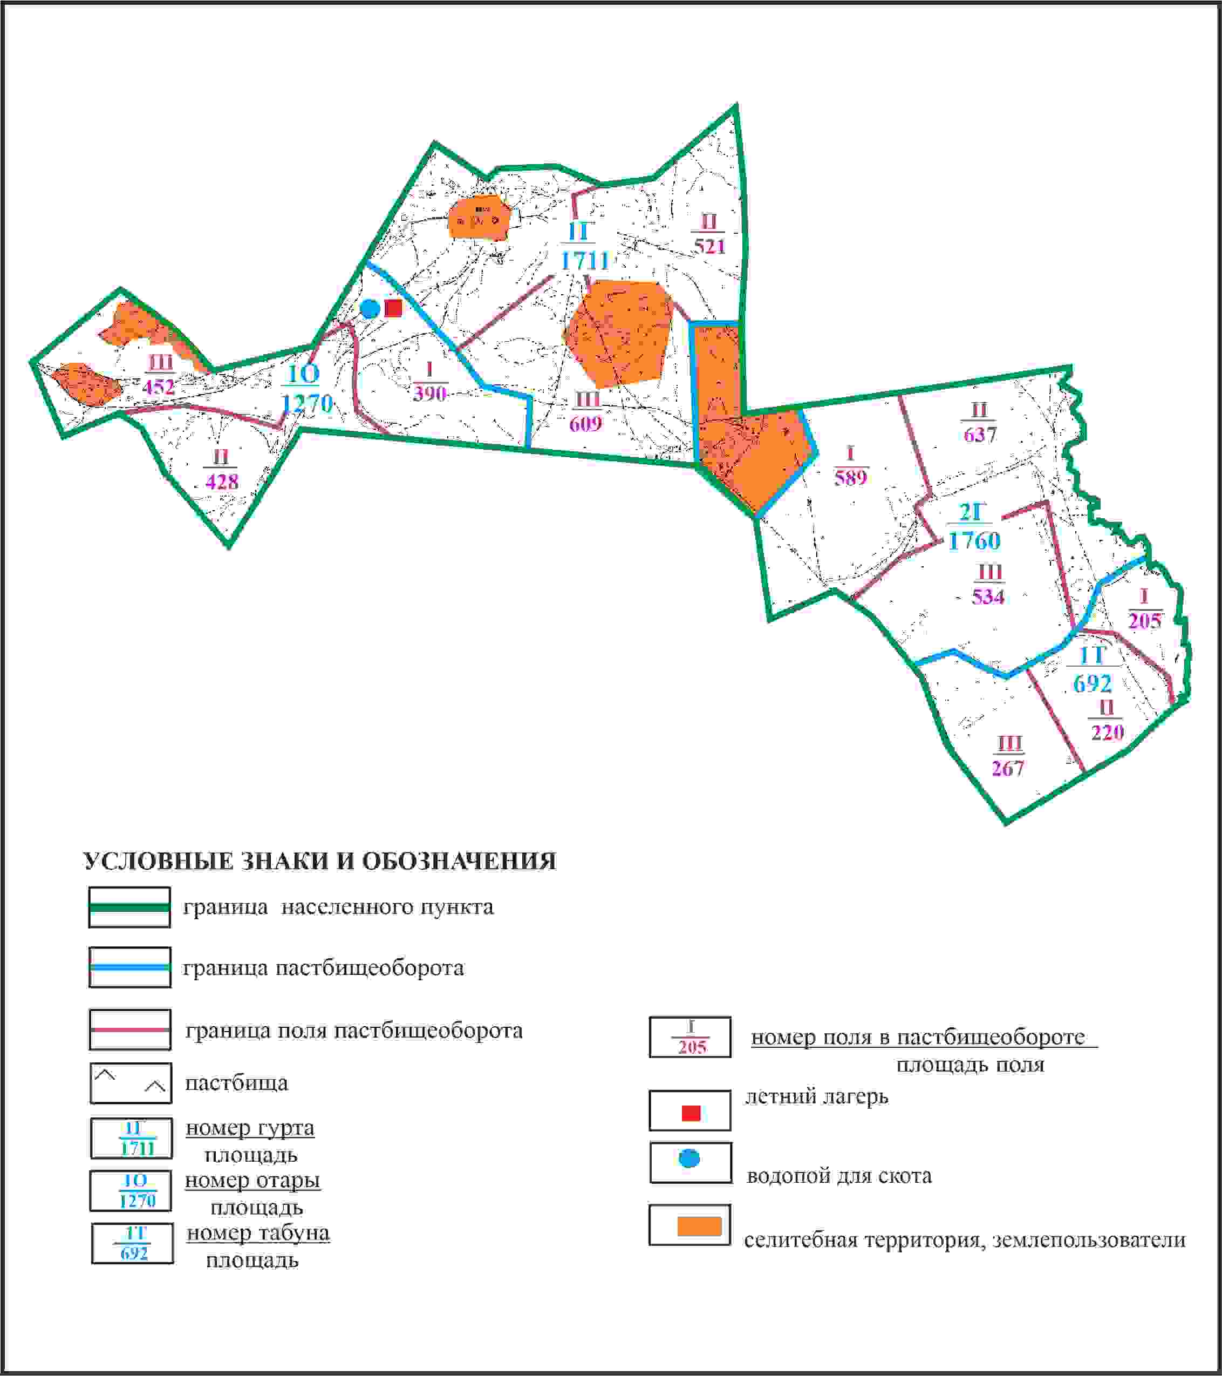

Приложение 111 к решению
Каркаралинского районного маслихата
от 08 февраля 2024 года № VIII-17/132
Схема доступа пастбищепользователей к водоисточникам в границах села Абыз Бактинского сельского округа Каркаралинского района

Приложение 112 к решению
Каркаралинского районного маслихата
от 08 февраля 2024 года № VIII-17/132
Схема расположения пастбищ собственников земельных участков и землепользователей на территории села Карабулак сельского округа Балкантау Каркаралинского района

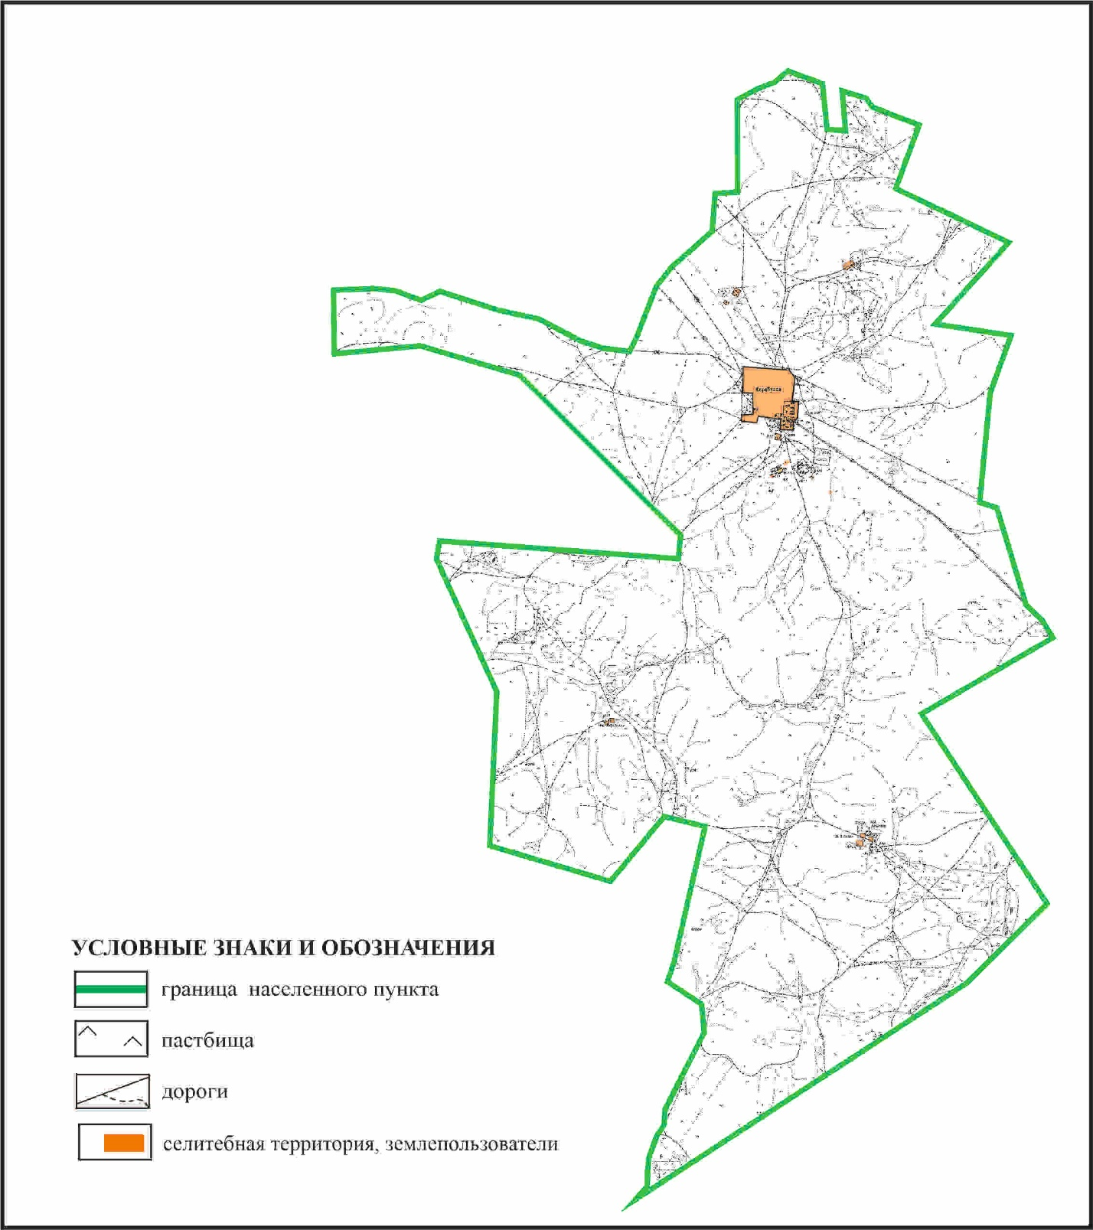

Приложение 113 к решению
Каркаралинского районного маслихата
от 08 февраля 2024 года № VIII-17/132
Схема перераспределения пастбищ для размещения поголовья сельскохозяйственных животных в границах села Карабулак сельского округа Балкантау Каркаралинского района

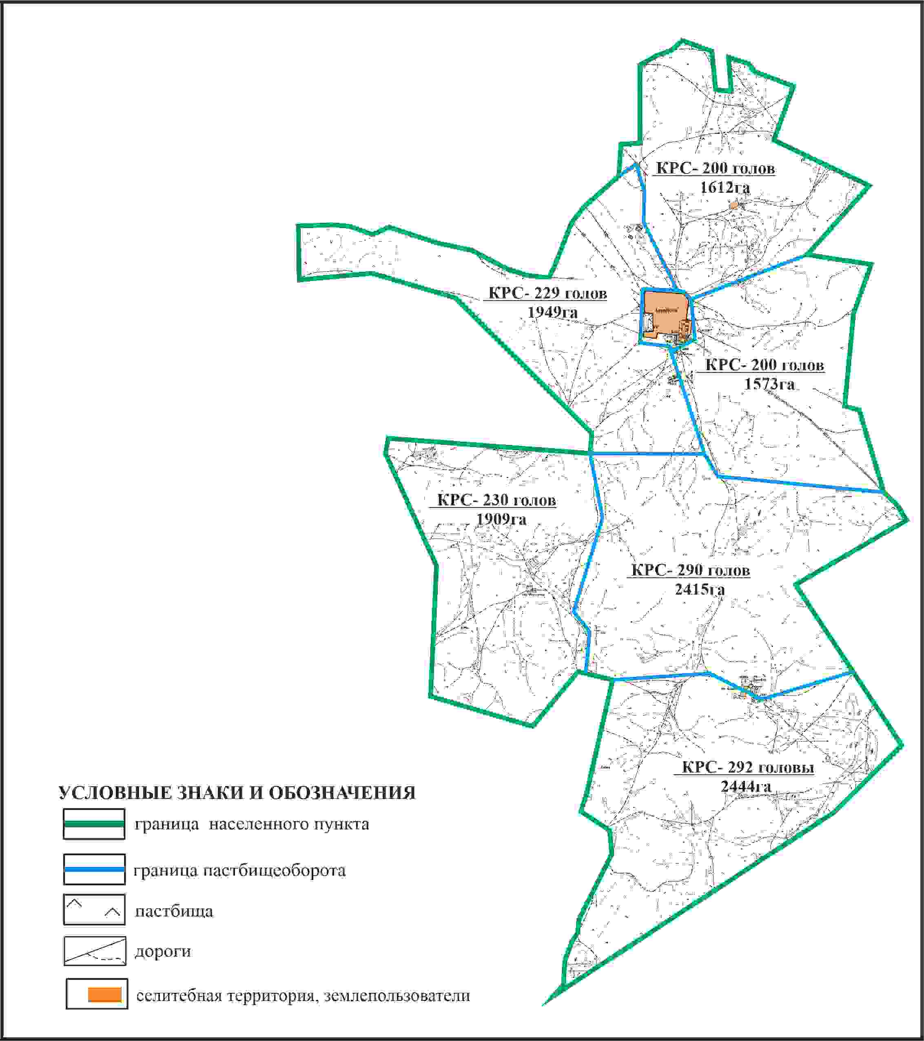

Приложение 114 к решению
Каркаралинского районного маслихата
от 08 февраля 2024 года № VIII-17/132
Схема внешних и внутренних границ и площадей пастбищ, объектов пастбищной инфраструктуры в границах села Карабулак сельского округа Балкантау Каркаралинского района

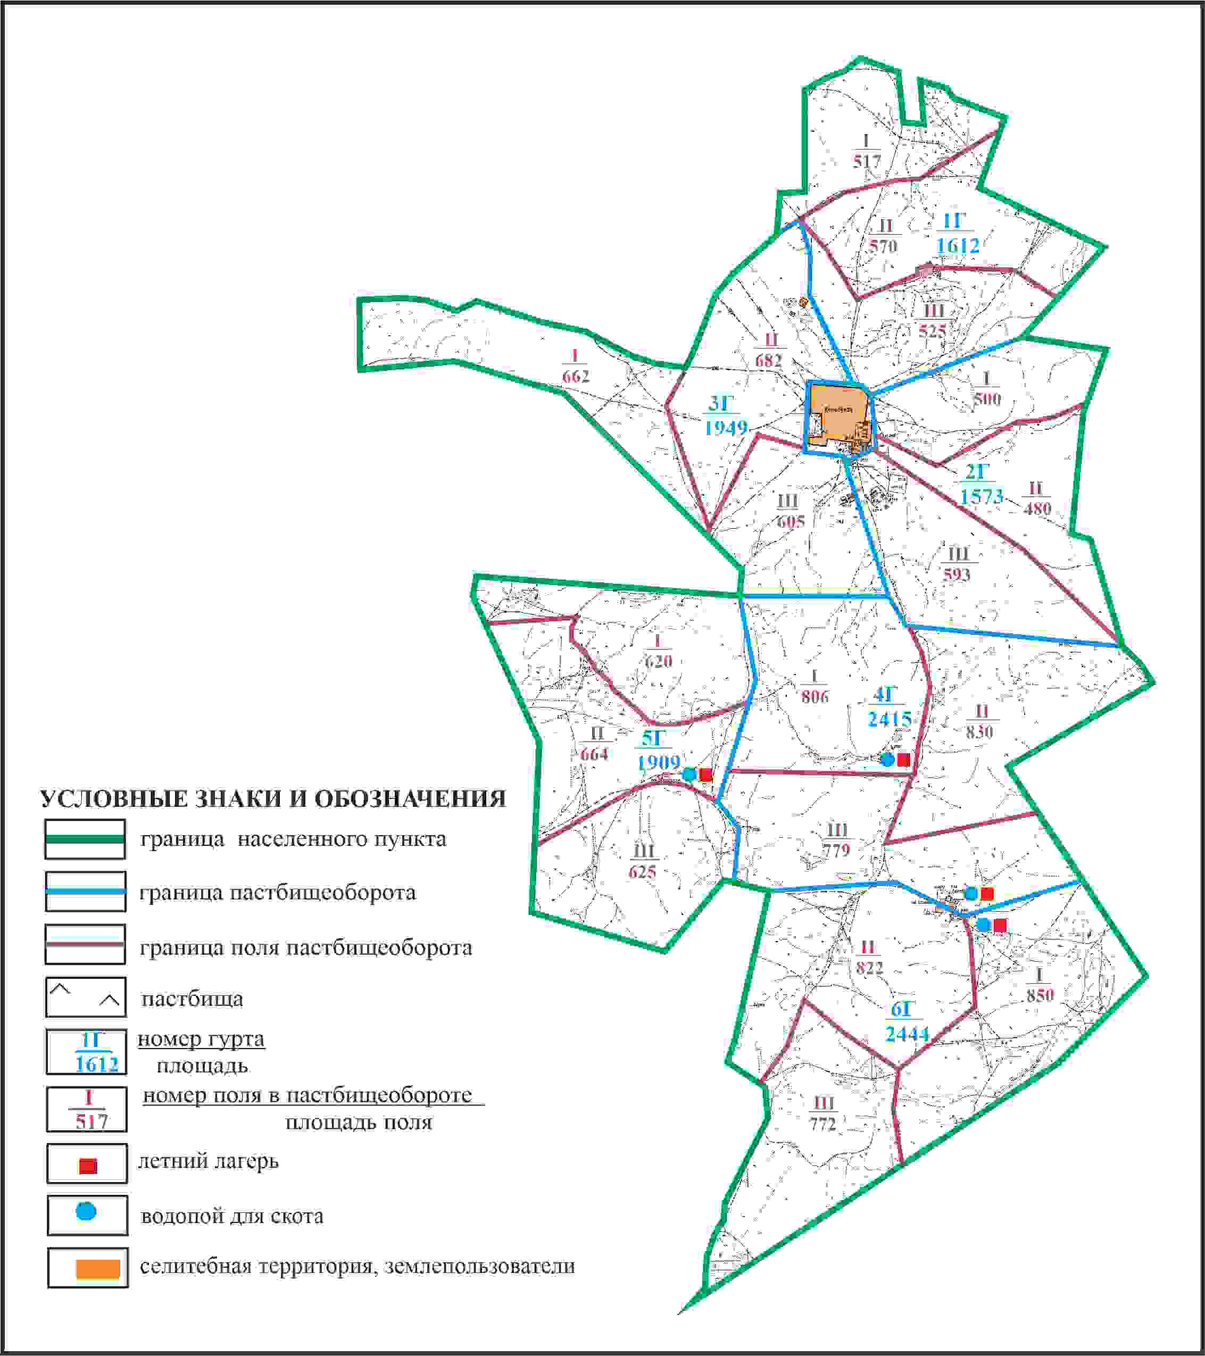

Приложение 115 к решению
Каркаралинского районного маслихата
от 08 февраля 2024 года № VIII-17/132
Схема доступа пастбищепользователей к водоисточникам в границах села Карабулак сельского округа Балкантау Каркаралинского района

Приложение 116 к решению
Каркаралинского районного маслихата
от 08 февраля 2024 года № VIII-17/132
Схема перераспределения пастбищ для размещения поголовья сельскохозяйственных животных села Карабулак в границах отгонных змельных участков площадью 1373 га и 898 га сельского округа Балкантау Каркаралинского района

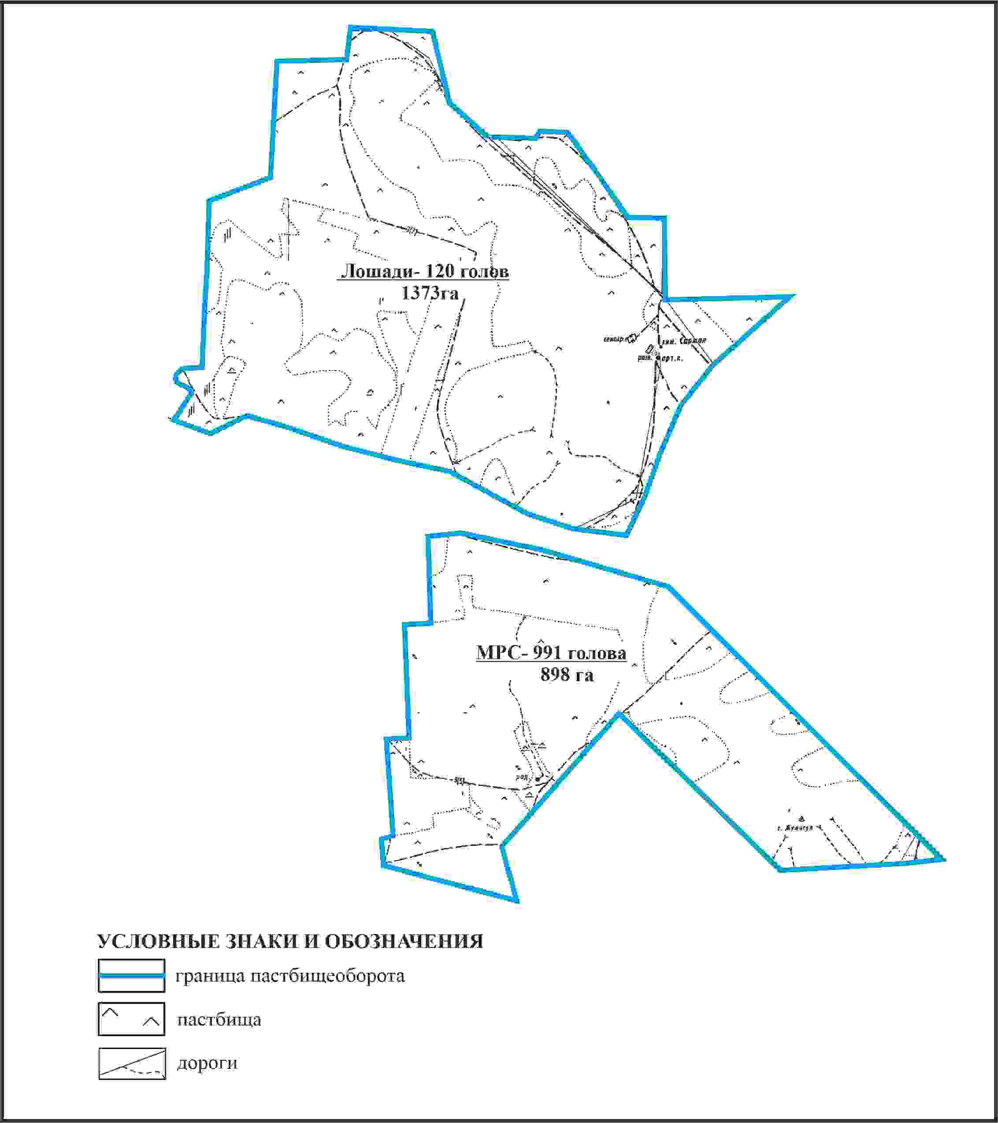

Приложение 117 к решению
Каркаралинского районного маслихата
от 08 февраля 2024 года № VIII-17/132
Схема внешних и внутренних границ и площадей пастбищ, объектов пастбищной инфраструктуры в границах отгонных земельных участков площадью 1373 га и 898 га села Карабулак сельского округа Балкантау Каркаралинского района

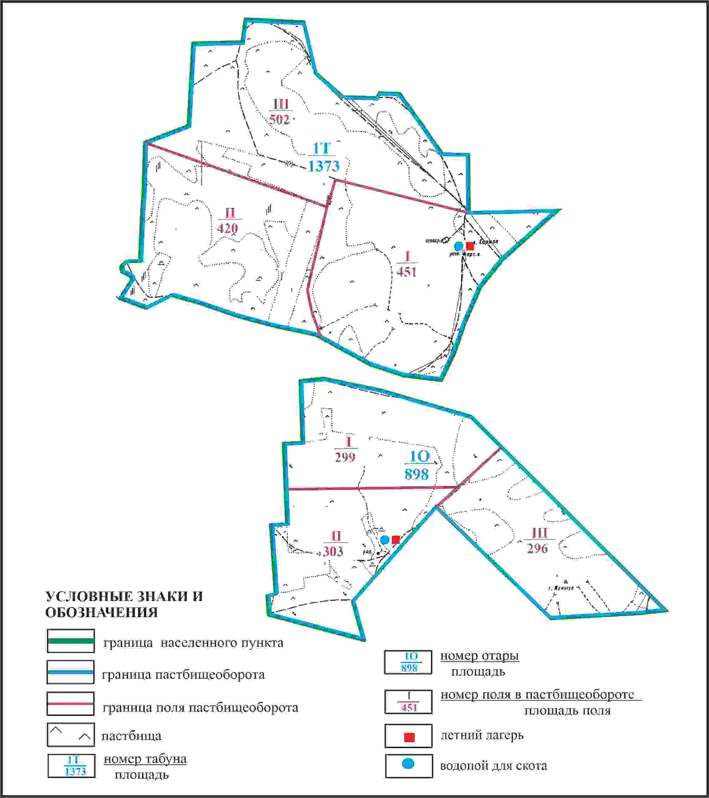

Приложение 118 к решению
Каркаралинского районного маслихата
от 08 февраля 2024 года № VIII-17/132
Схема доступа пастбищепользователей села Карабулак к водоисточникам в границах отгонных земельных участков площадью 1373 га и 898 га сельского округа Балкантау Каркаралинского района

Приложение 119 к решению
Каркаралинского районного маслихата
от 08 февраля 2024 года № VIII-17/132
Схема перераспределения пастбищ для размещения поголовья сельскохозяйственных животных села Карабулак в границах чересполосного земельного участка площадью 6850 га сельского округа Балкантау Каркаралинского района

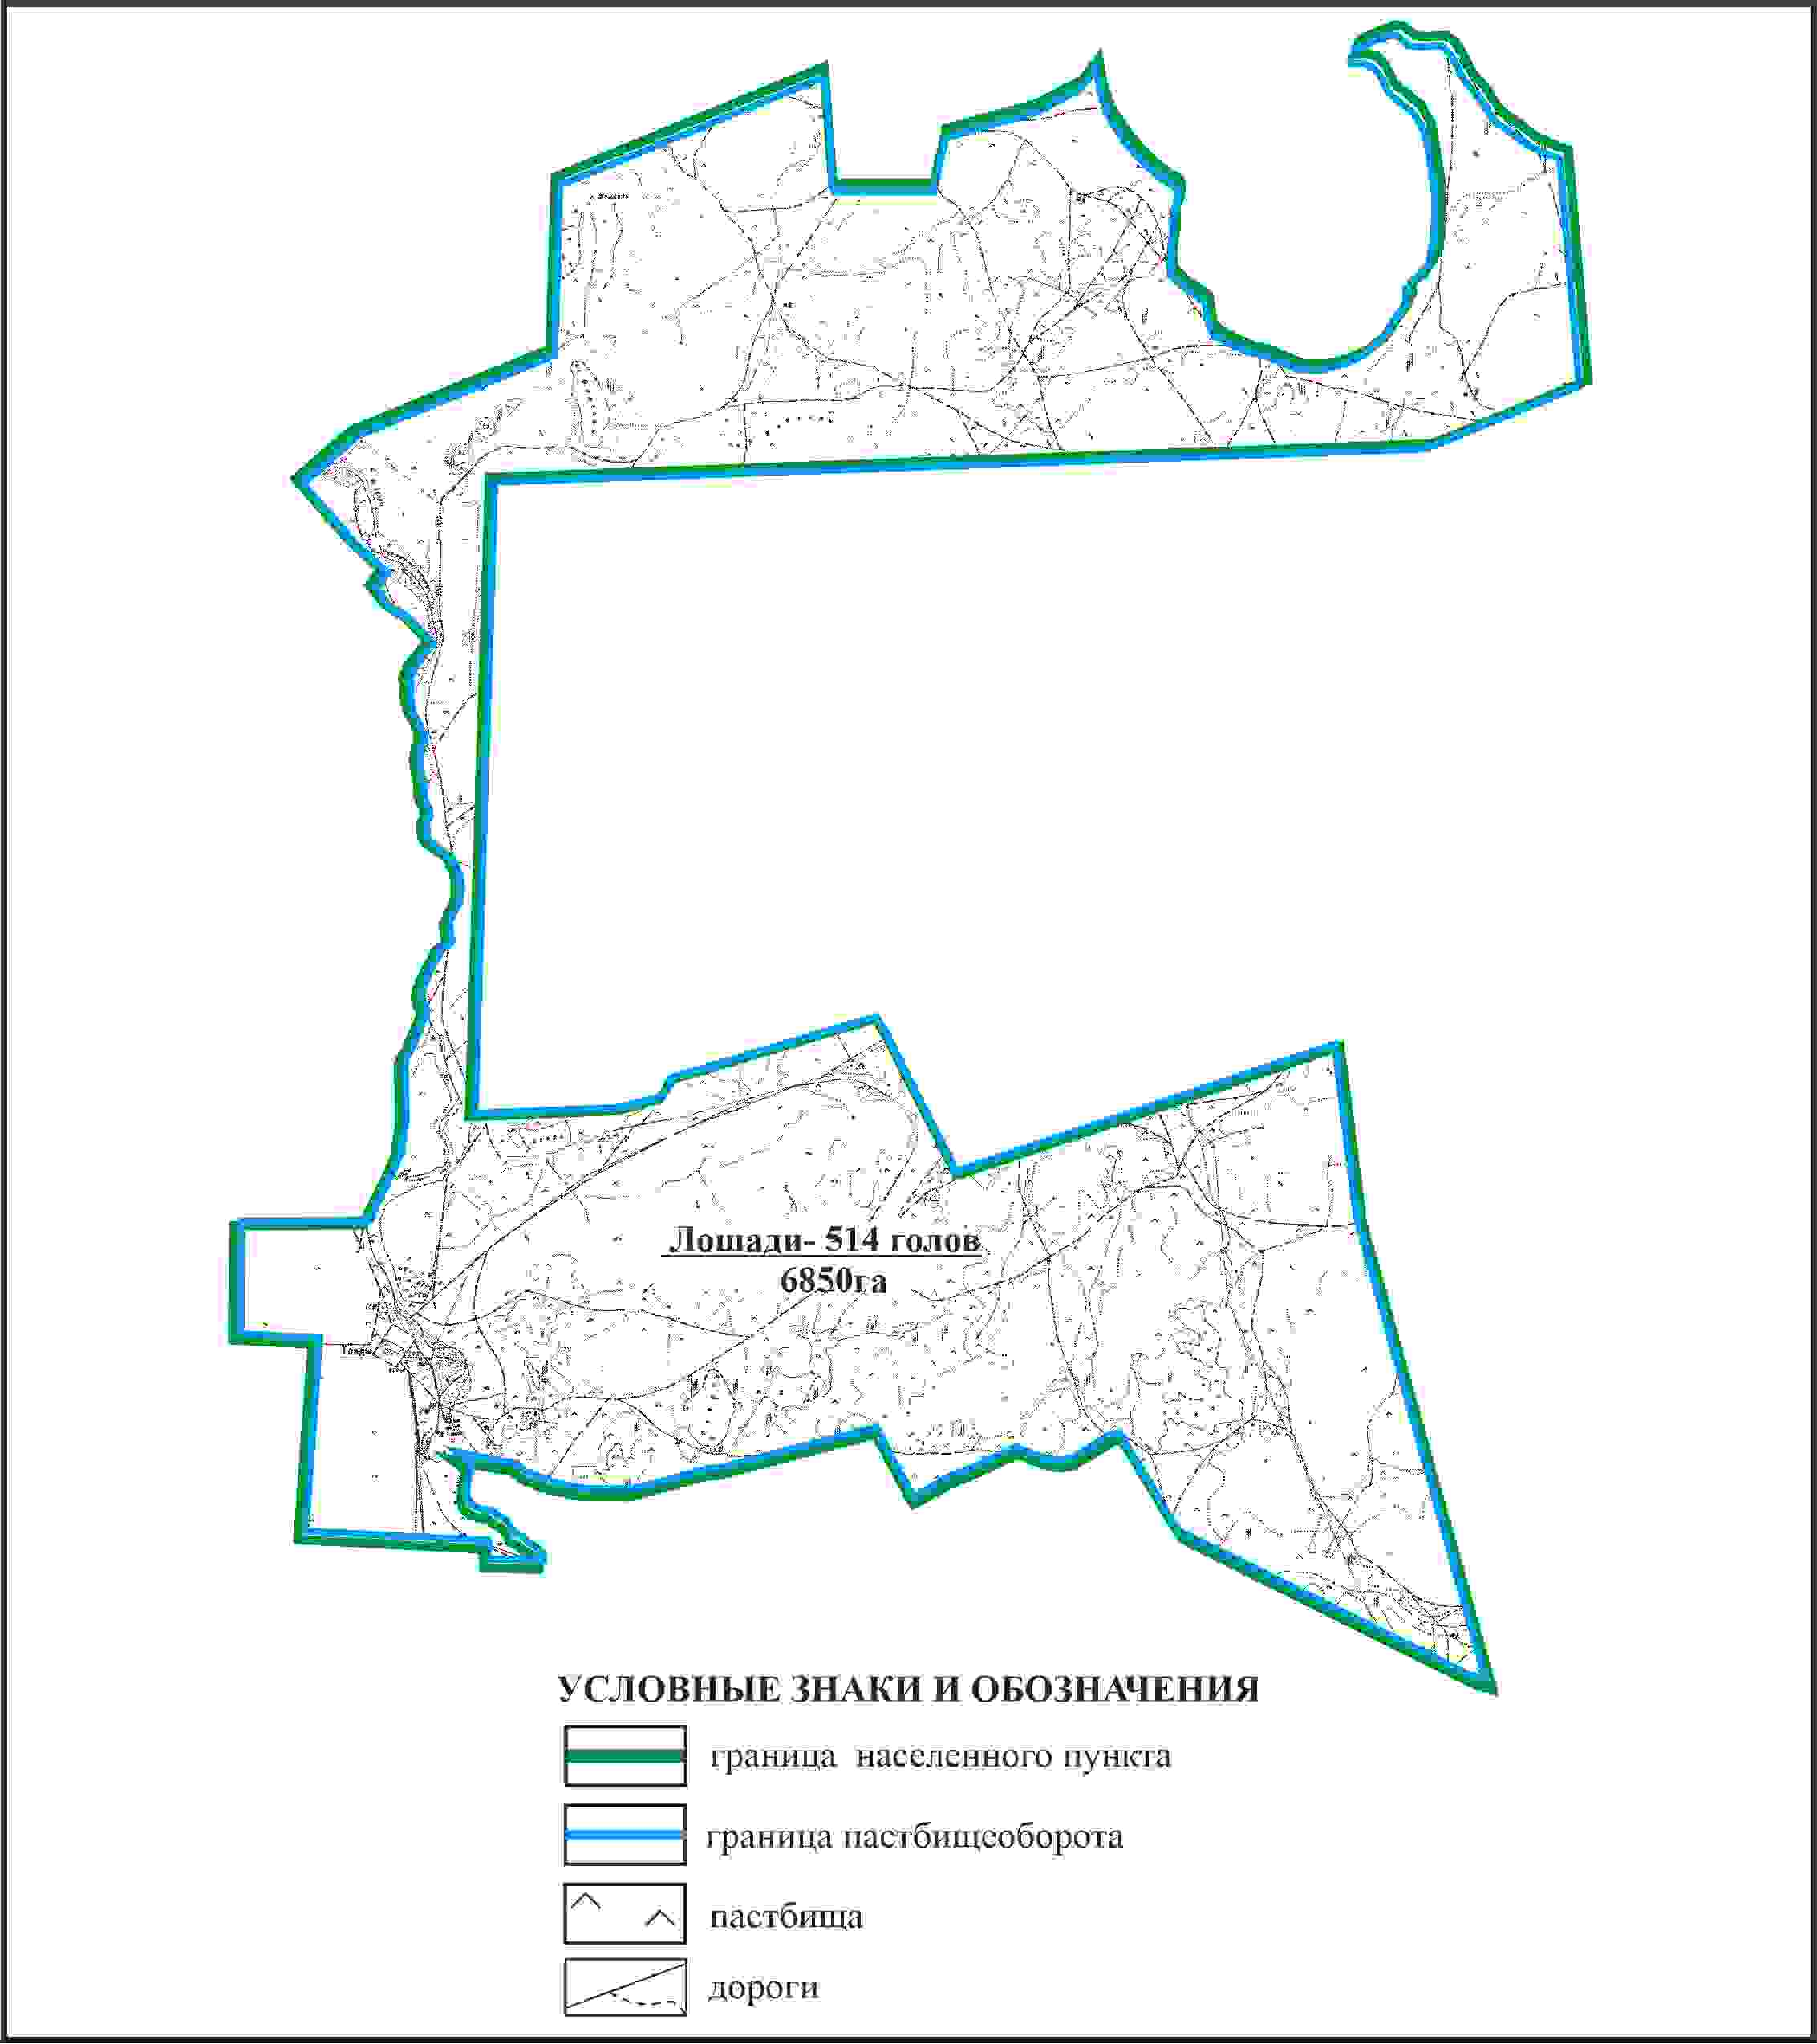

Приложение 120 к решению
Каркаралинского районного маслихата
от 08 февраля 2024 года № VIII-17/132
Схема внешних и внутренних границ и площадей пастбищ, объектов пастбищной инфраструктуры в границах чересполосного земельного участка площадью 6850 га села Карабулак сельского округа Балкантау Каркаралинского района

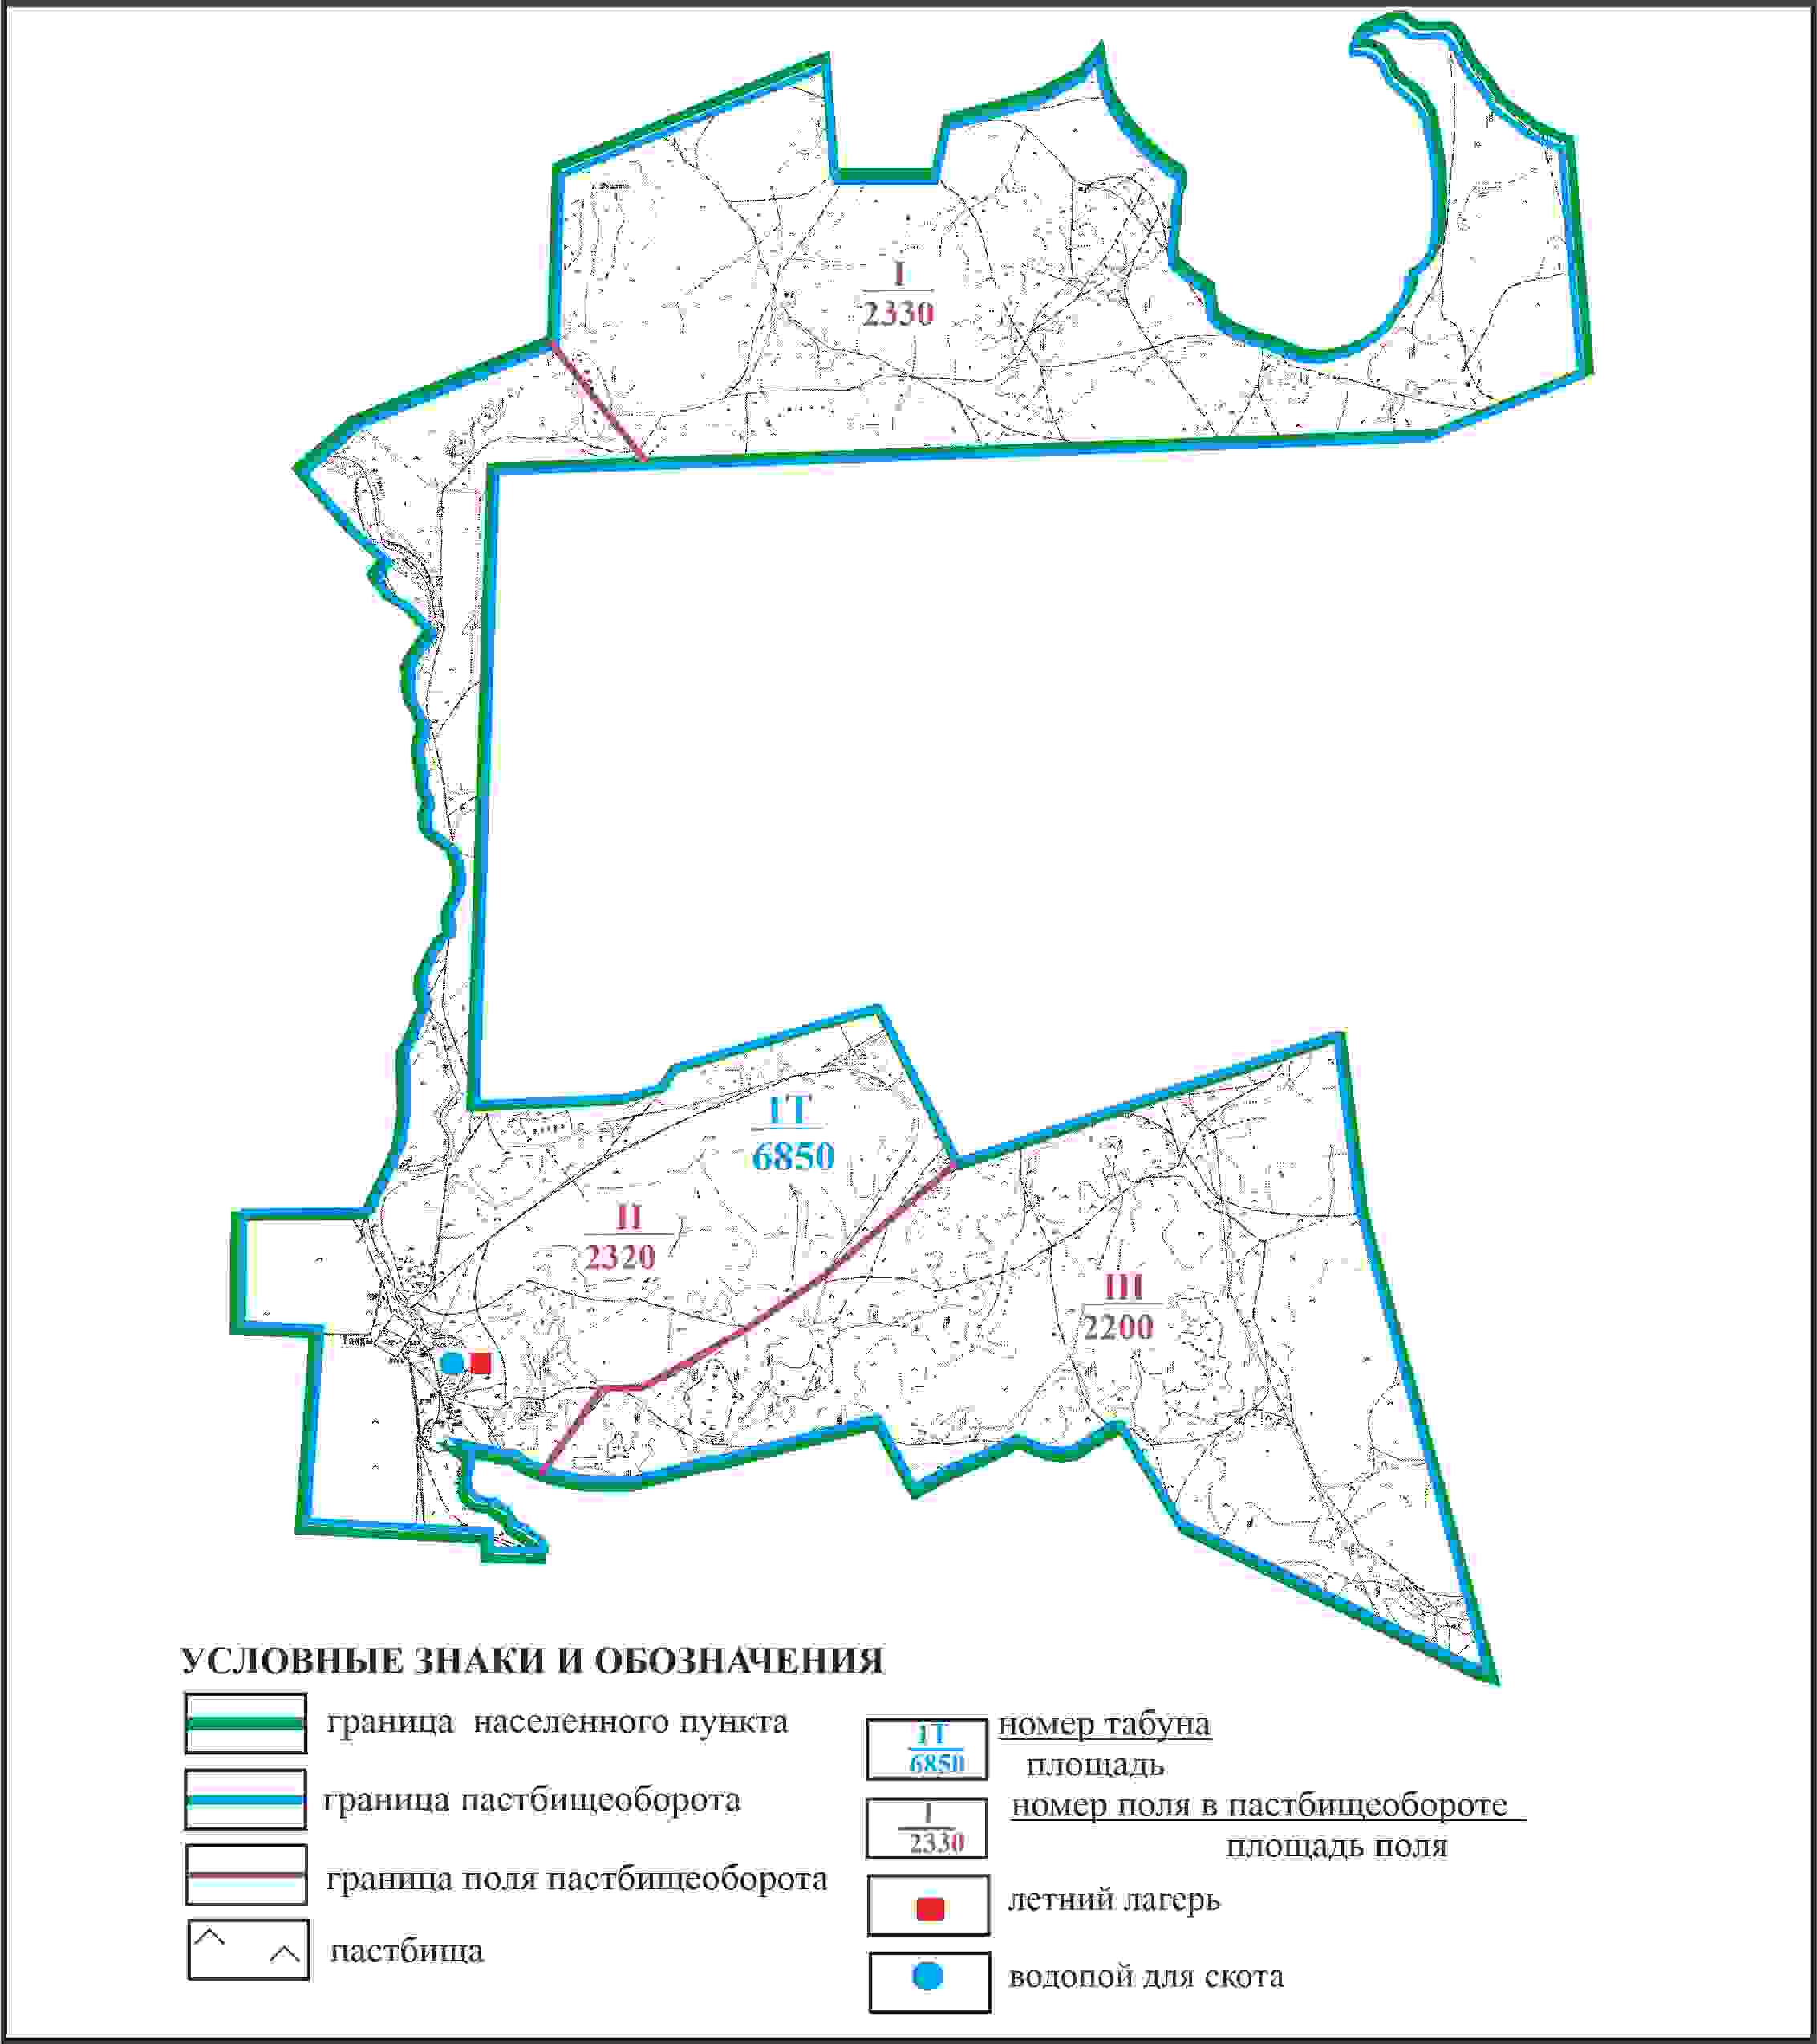

Приложение 121 к решению
Каркаралинского районного маслихата
от 08 февраля 2024 года № VIII-17/132
Схема доступа пастбищепользователей села Карабулак к водоисточникам в границах чересполосного земельного участка площадью 6850 га сельского округа Балкантау Каркаралинского района

Приложение 122 к решению
Каркаралинского районного маслихата
от 08 февраля 2024 года № VIII-17/132
Схема расположения пастбищ собственников земельных участков и землепользователей на территории села Айнабулак сельского округа Балкантау Каркаралинского района

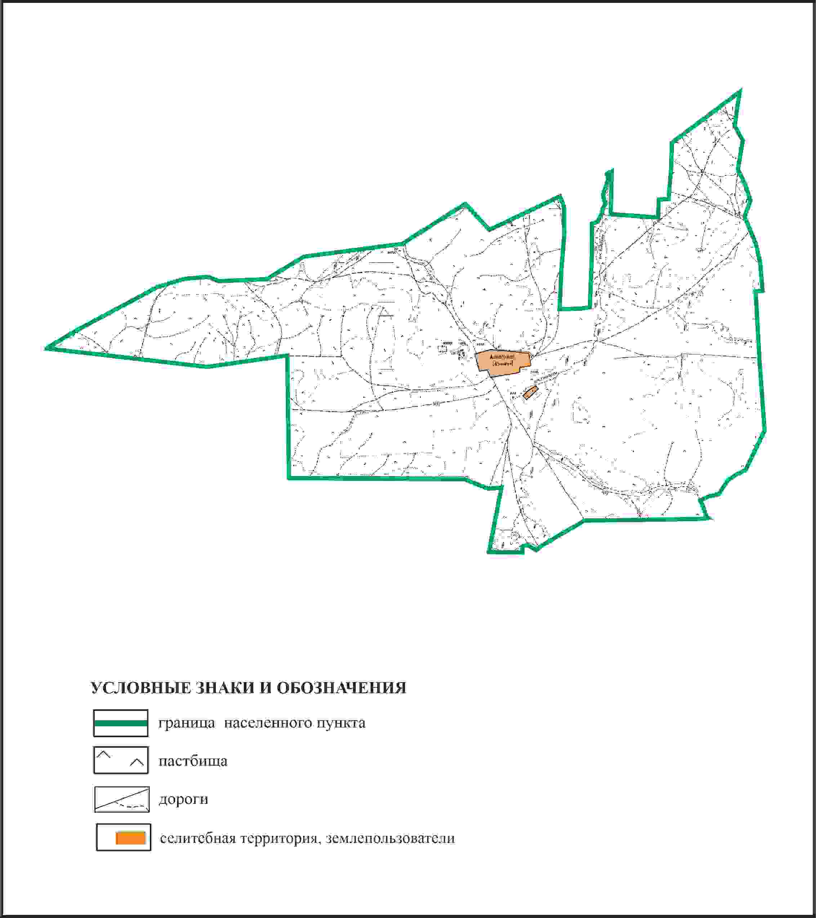

Приложение 123 к решению
Каркаралинского районного маслихата
от 08 февраля 2024 года № VIII-17/132
Схема перераспределения пастбищ для размещения поголовья сельскохозяйственных животных в границах села Айнабулак сельского округа Балкантау Каркаралинского района

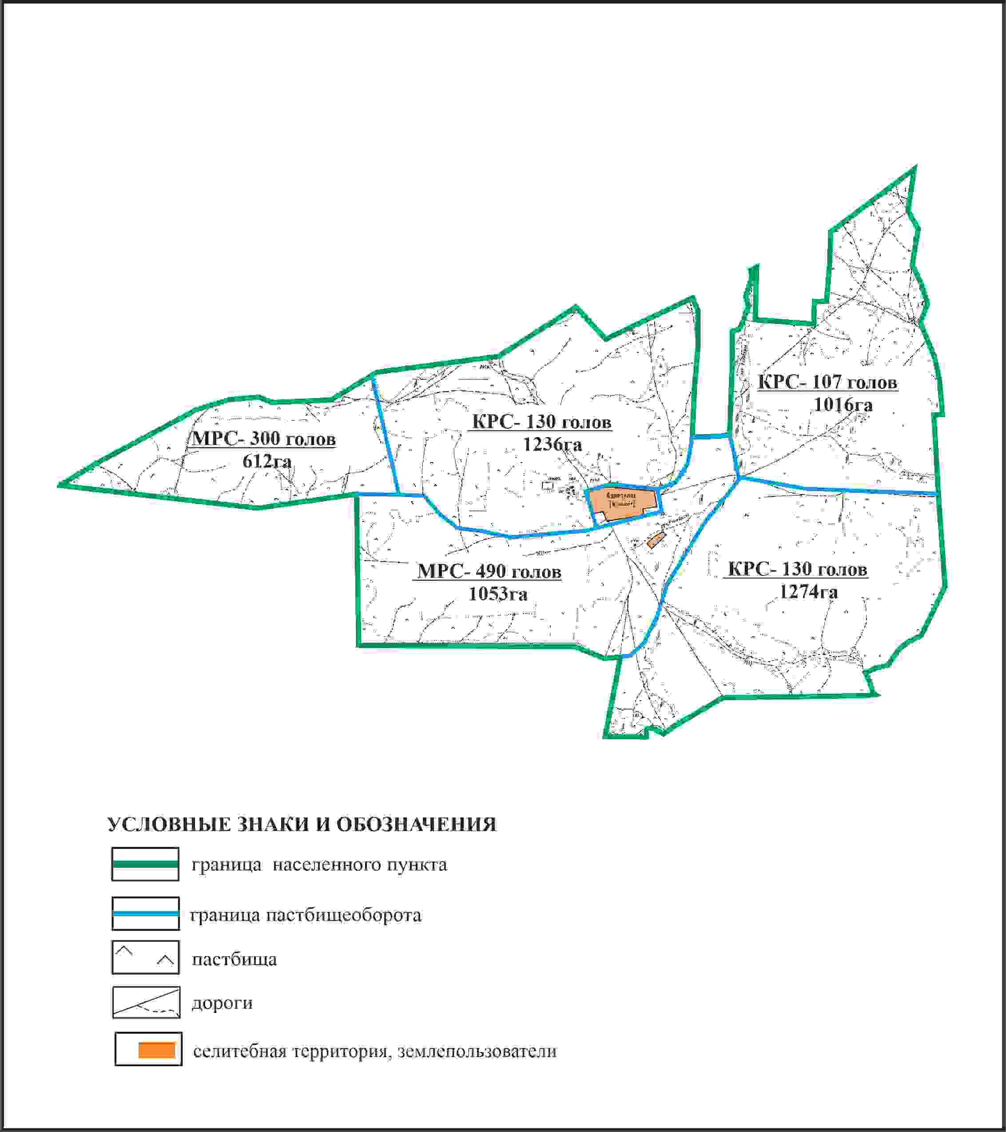

Приложение 124 к решению
Каркаралинского районного маслихата
от 08 февраля 2024 года № VIII-17/132
Схема внешних и внутренних границ и площадей пастбищ, объектов пастбищной инфраструктуры в границах села Айнабулак сельского округа Балкантау Каркаралинского района

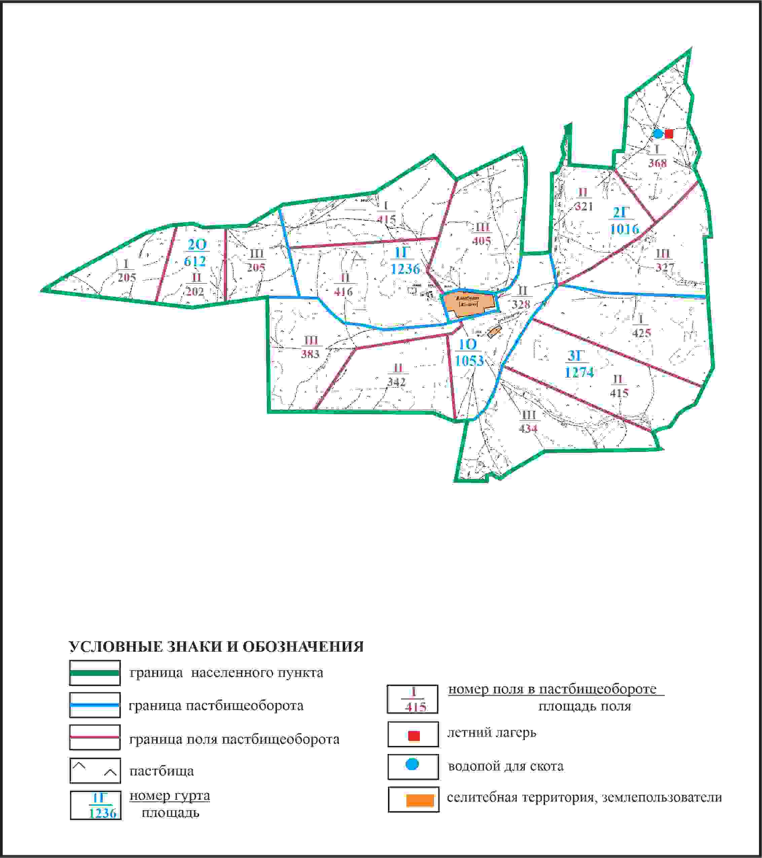

Приложение 125 к решению
Каркаралинского районного маслихата
от 08 февраля 2024 года № VIII-17/132
Схема доступа пастбищепользователей к водоисточникам в границах села Айнабулак сельского округа Балкантау Каркаралинского района

Приложение 126 к решению
Каркаралинского районного маслихата
от 08 февраля 2024 года № VIII-17/132
Схема перераспределения пастбищ для размещения поголовья сельскохозяйственных животных села Айнабулак,села Карабулак в границах отгонного земельного участка площадью 2033 га сельского округа Балкантау Каркаралинского района

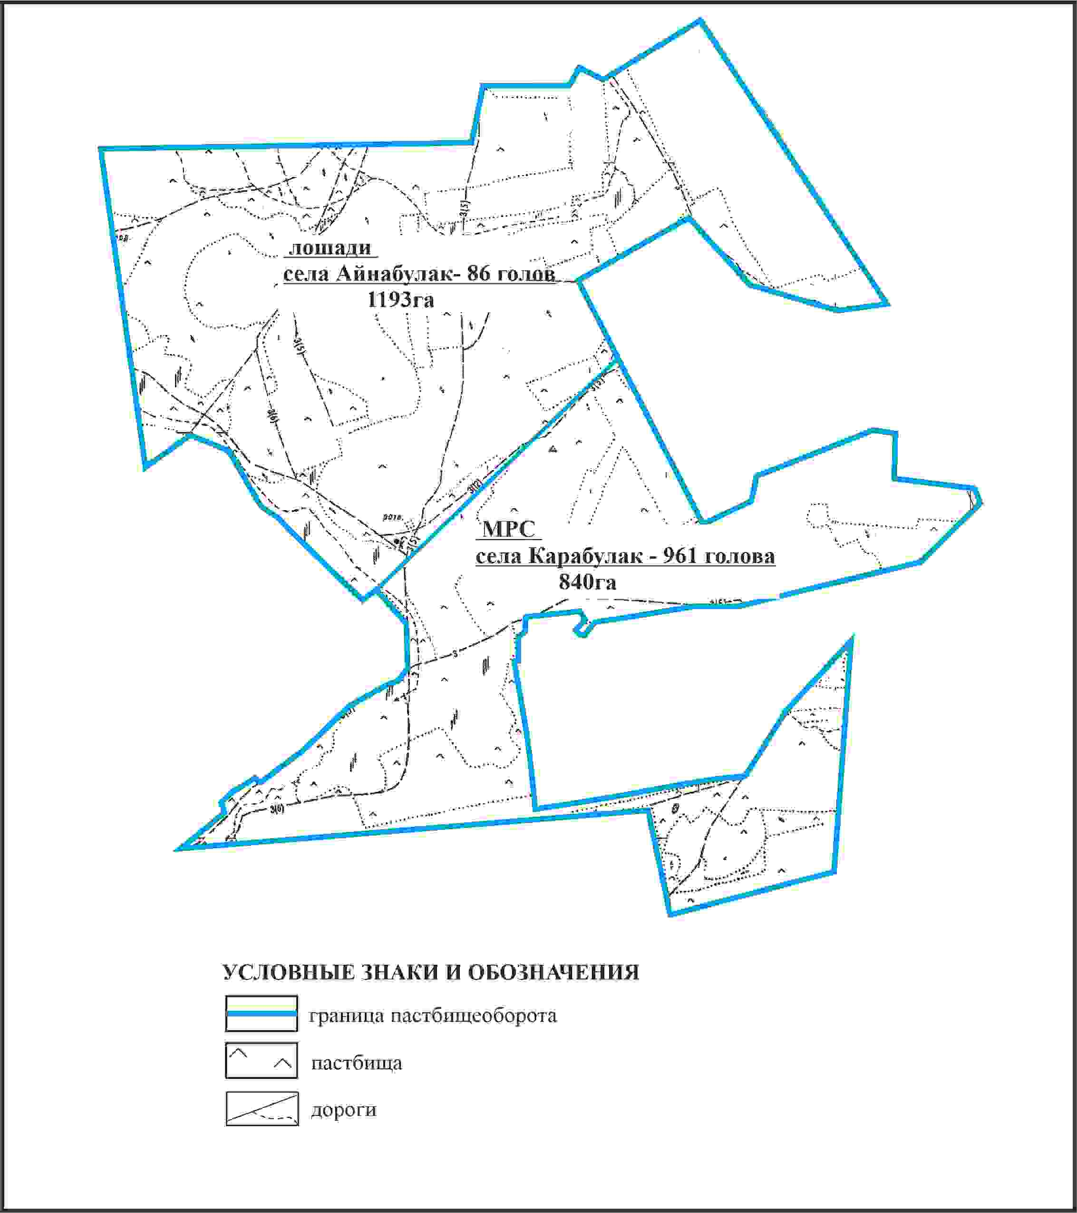

Приложение 127 к решению
Каркаралинского районного маслихата
от 08 февраля 2024 года № VIII-17/132
Схема внешних и внутренних границ и площадей пастбищ, объектов пастбищной инфраструктуры в границах отгонного земельного участка площадью 2033 га села Айнабулак, села Карабулак сельского округа Балкантау Каркаралинского района

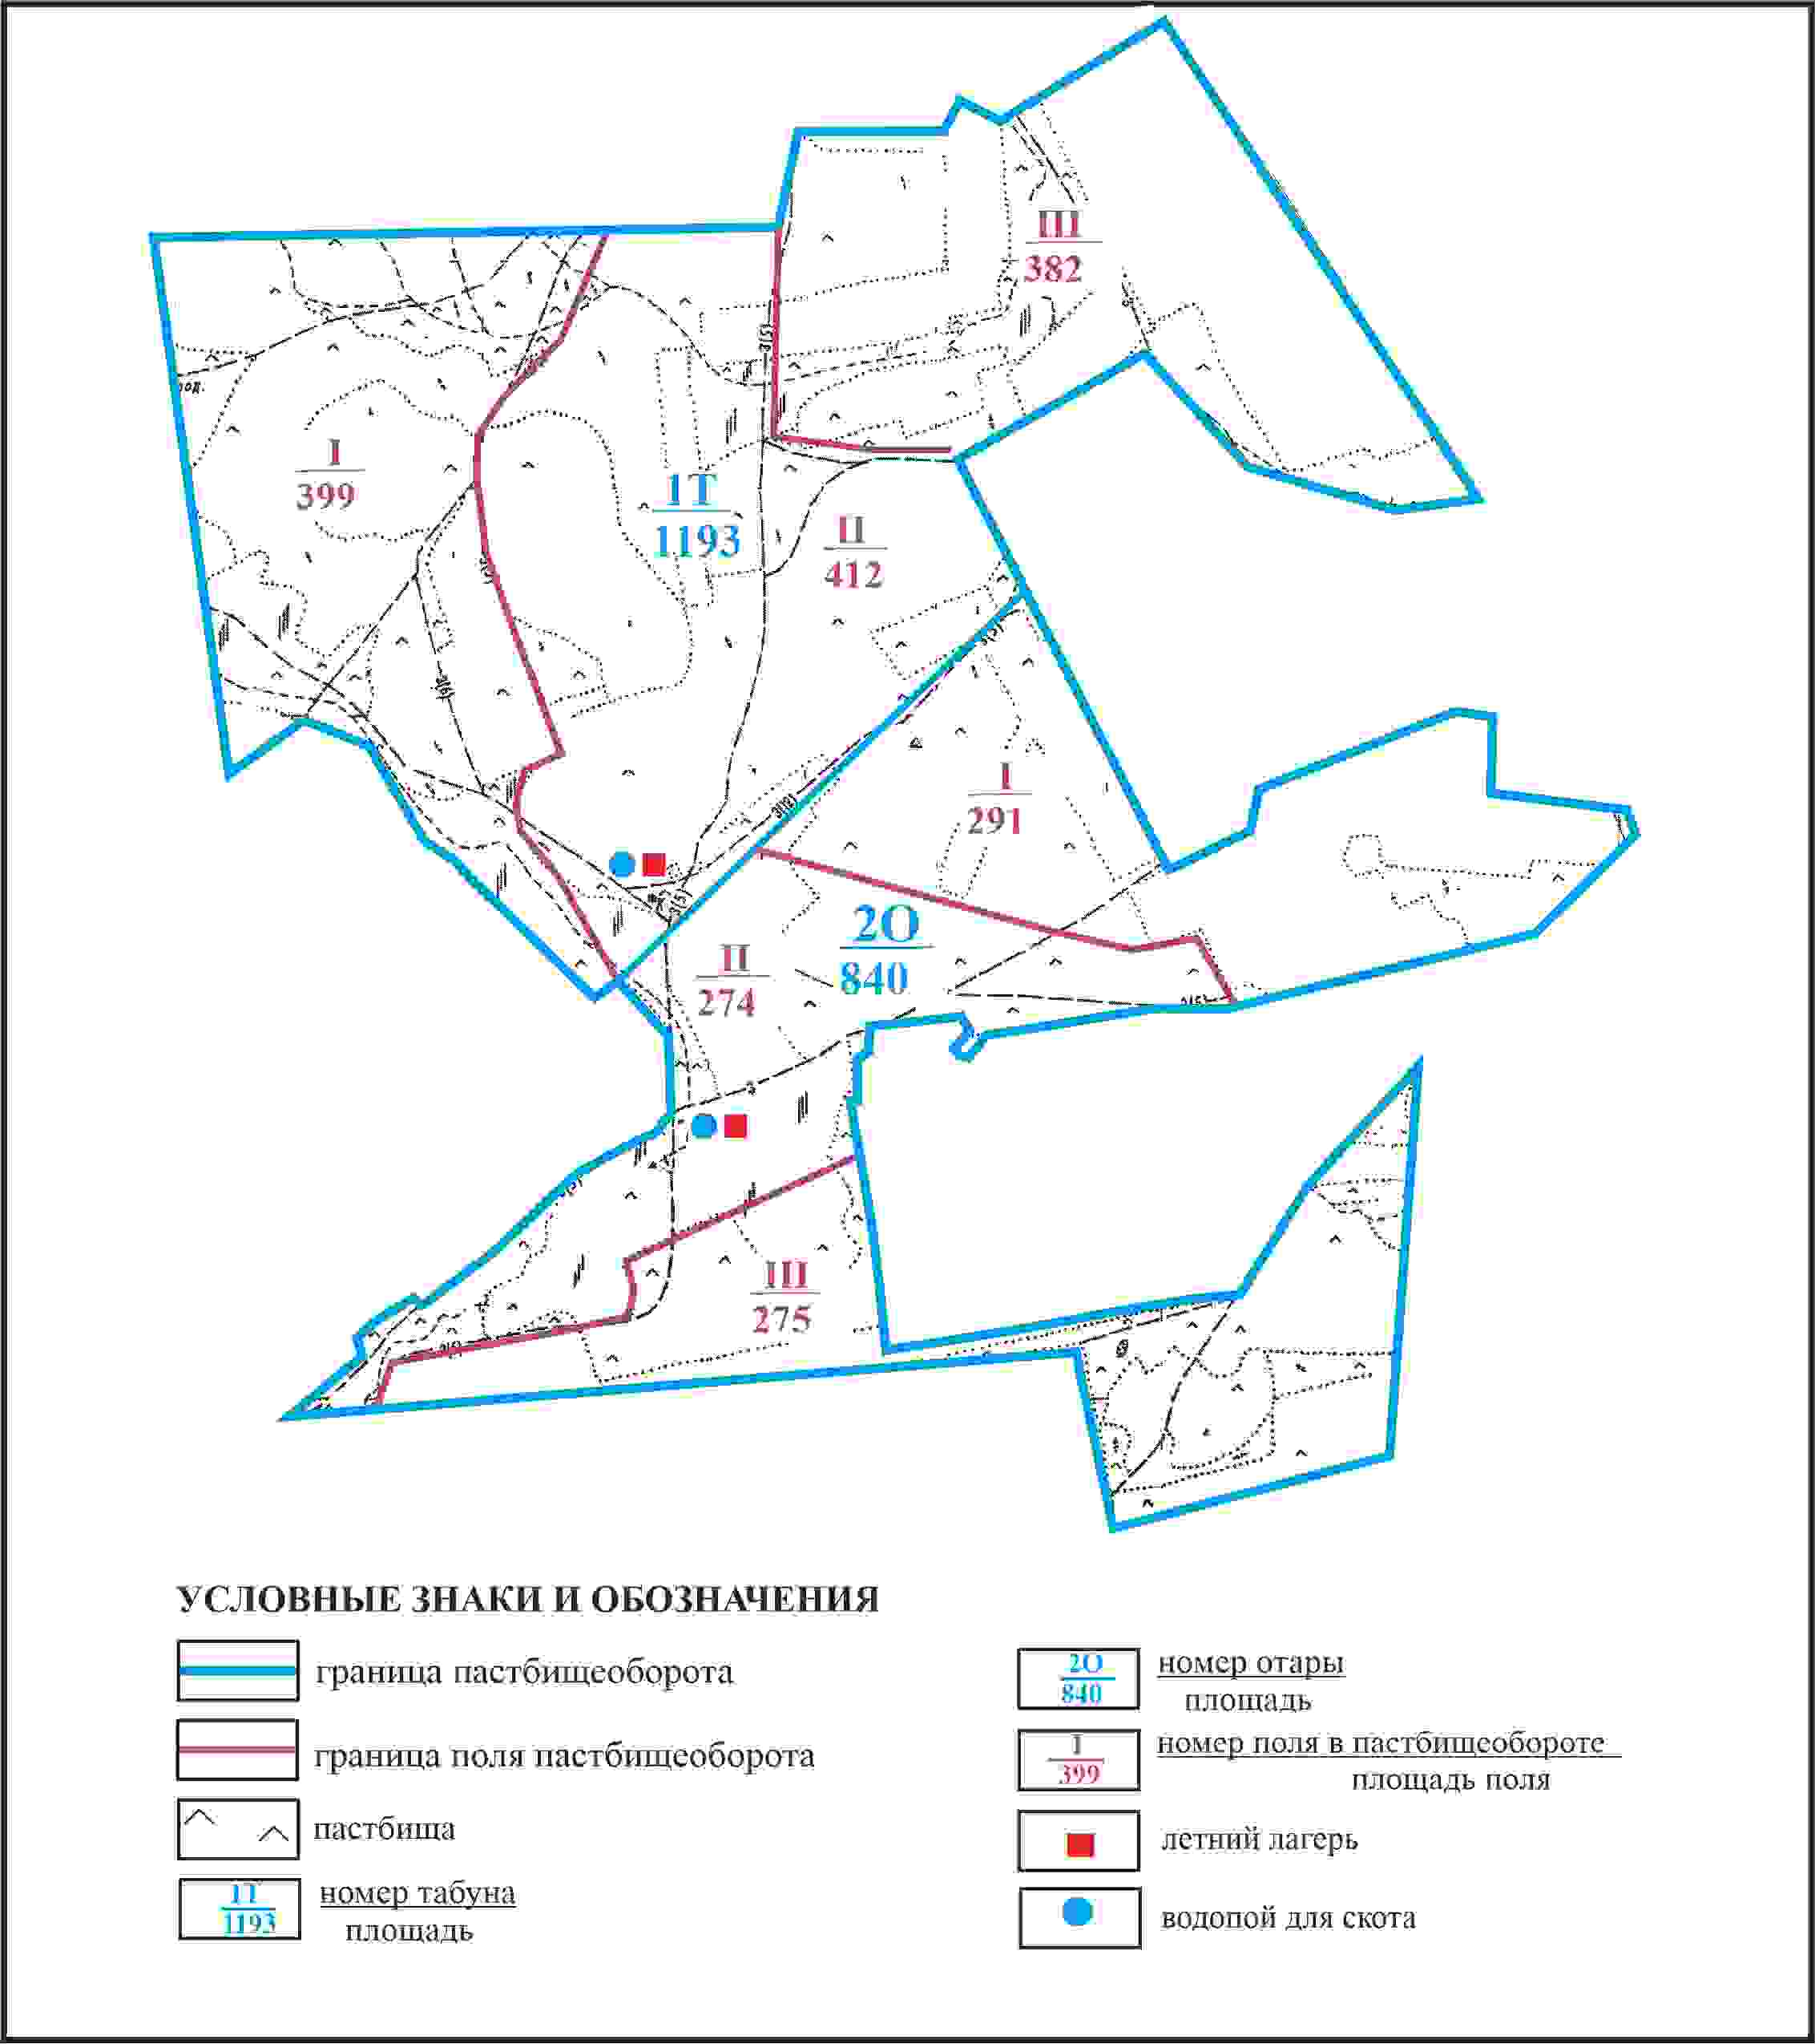

Приложение 128 к решению
Каркаралинского районного маслихата
от 08 февраля 2024 года № VIII-17/132
Схема доступа пастбищепользователей села Айнабулак, села Карабулак к водоисточникам в границах отгонного земельного участка площадью 2033 га сельского округа Балкантау Каркаралинского района

Приложение 129 к решению
Каркаралинского районного маслихата
от 08 февраля 2024 года № VIII-17/132
Схема расположения пастбищ собственников земельных участков и землепользователей на территории села Бесоба Бесобинского сельского округа Каркаралинского района

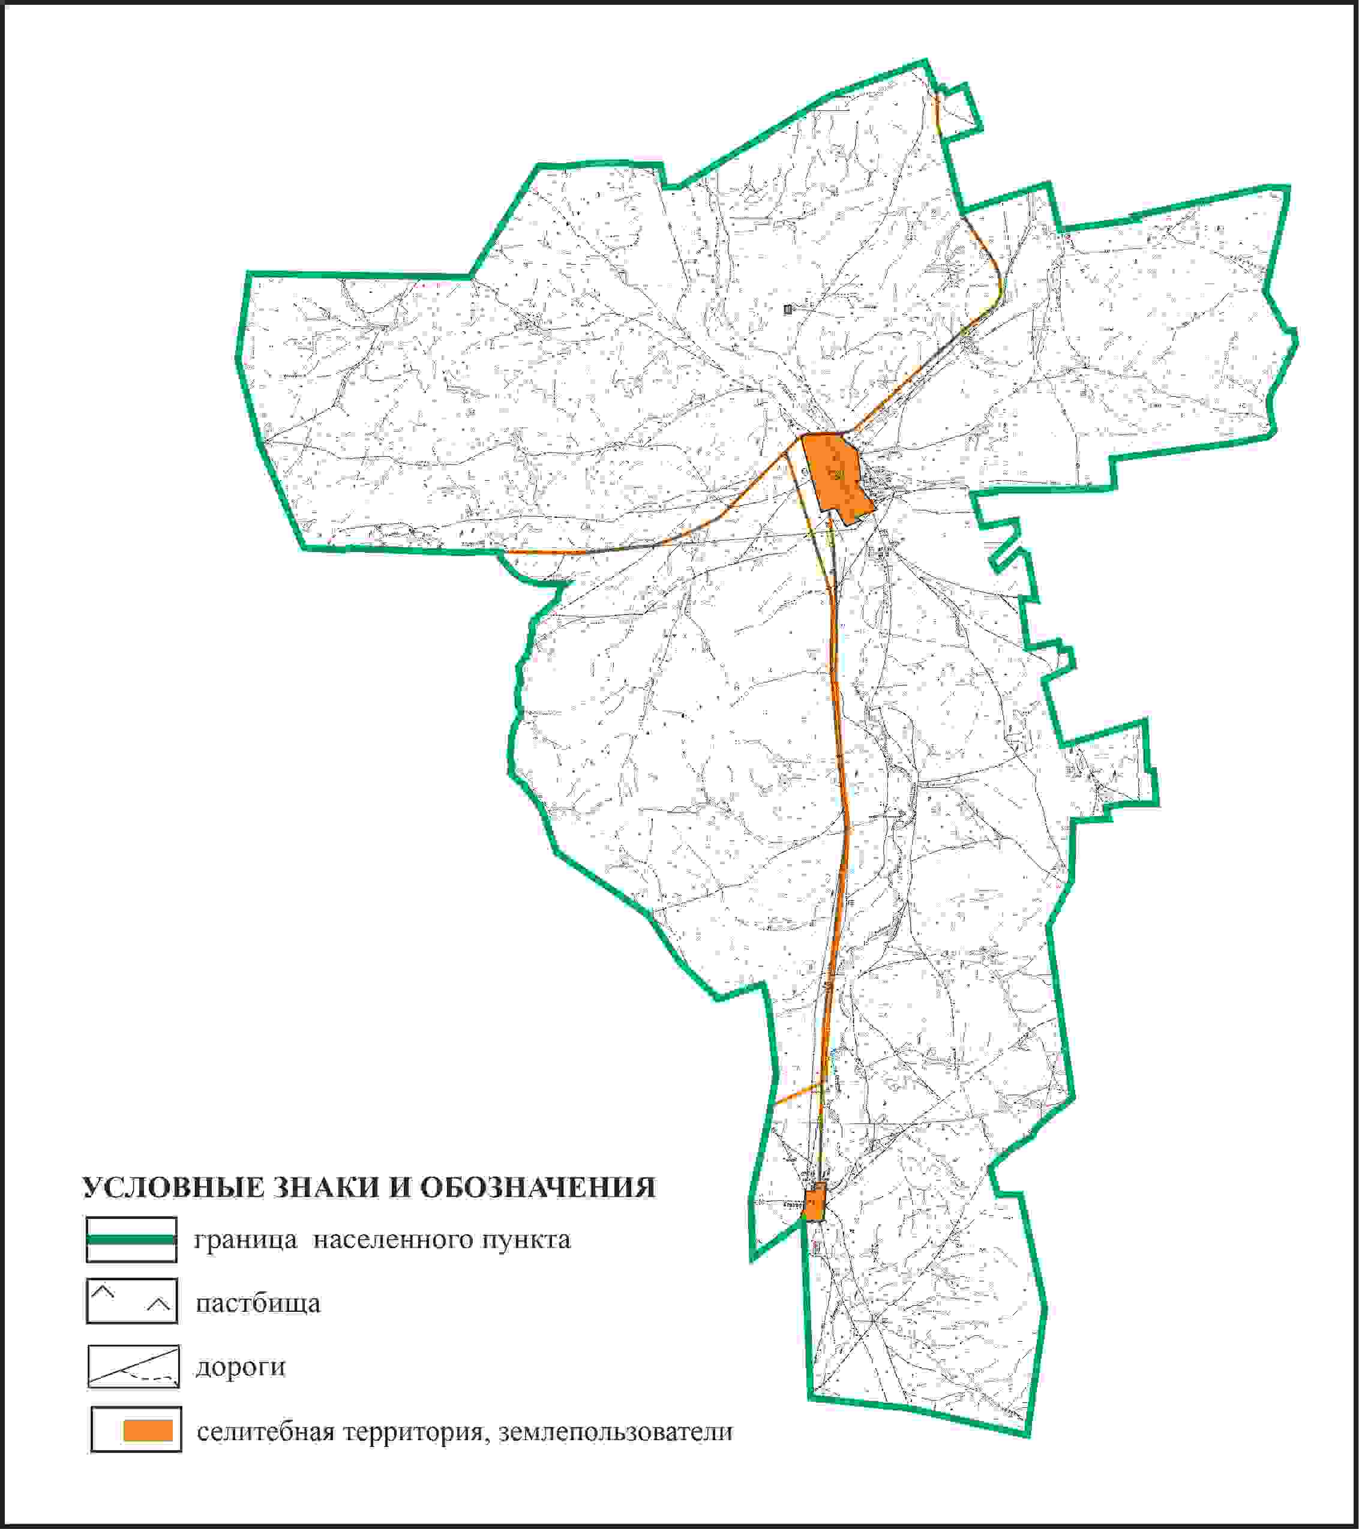

Приложение 130 к решению
Каркаралинского районного маслихата
от 08 февраля 2024 года № VIII-17/132
Схема перераспределения пастбищ для размещения поголовья сельскохозяйственных животных в границах села Бесоба Бесобинского сельского округа Каркаралинского района

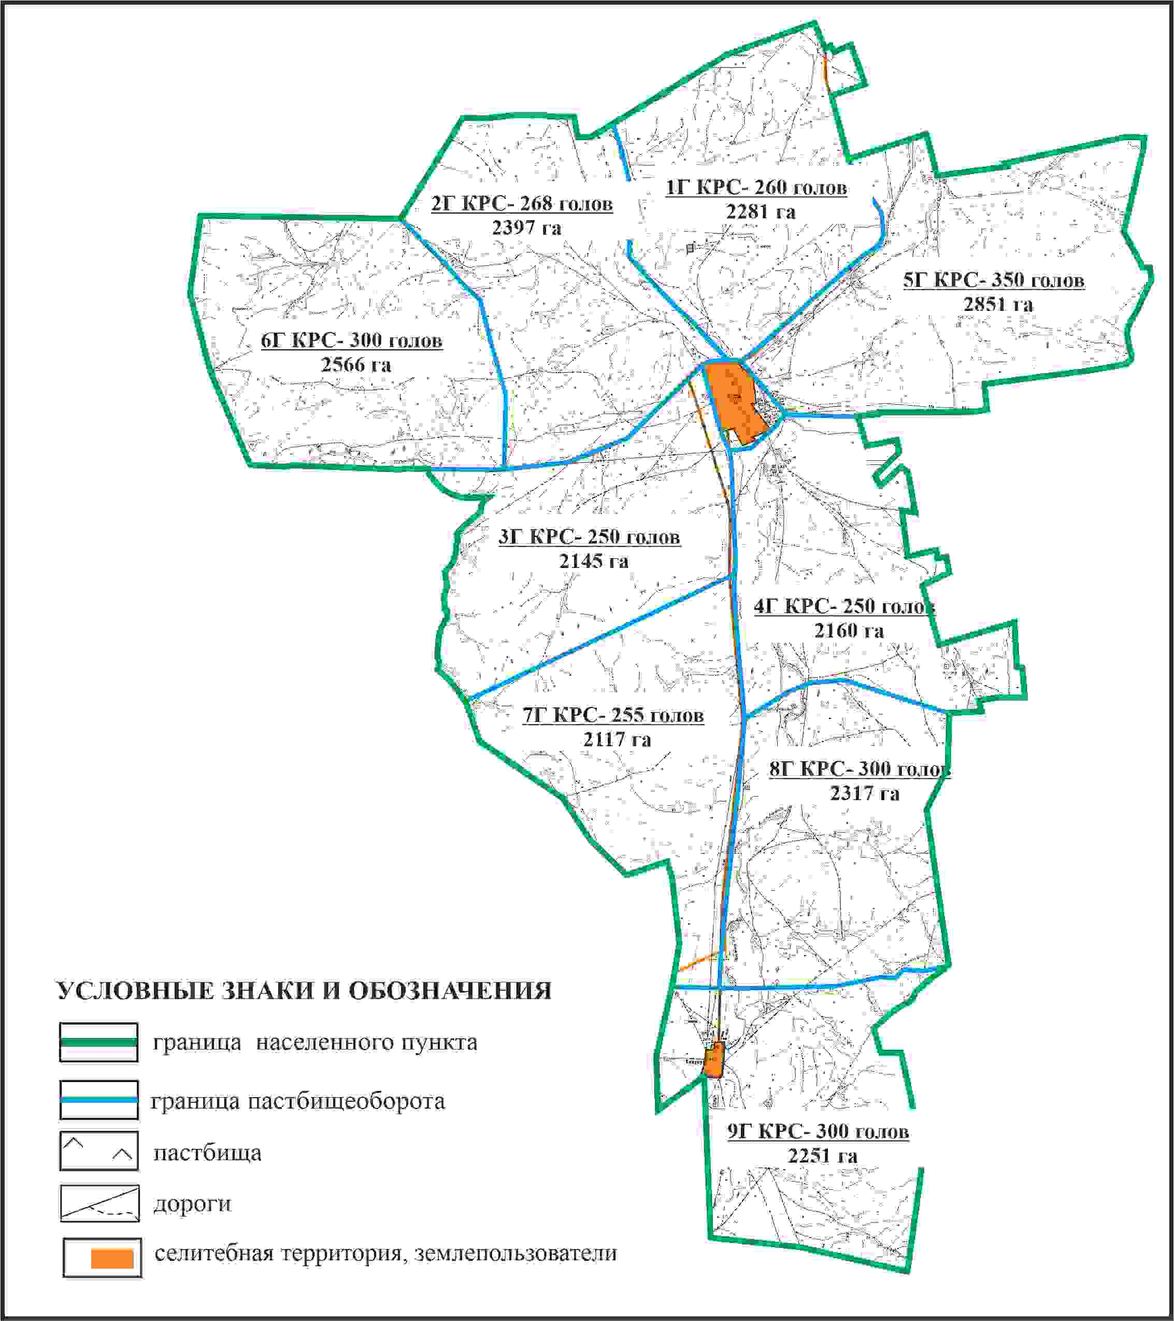

Приложение 131 к решению
Каркаралинского районного маслихата
от 08 февраля 2024 года № VIII-17/132
Схема внешних и внутренних границ и площадей пастбищ, объектов пастбищной инфраструктуры в границах села Бесоба Бесобинского сельского округа Каркаралинского района

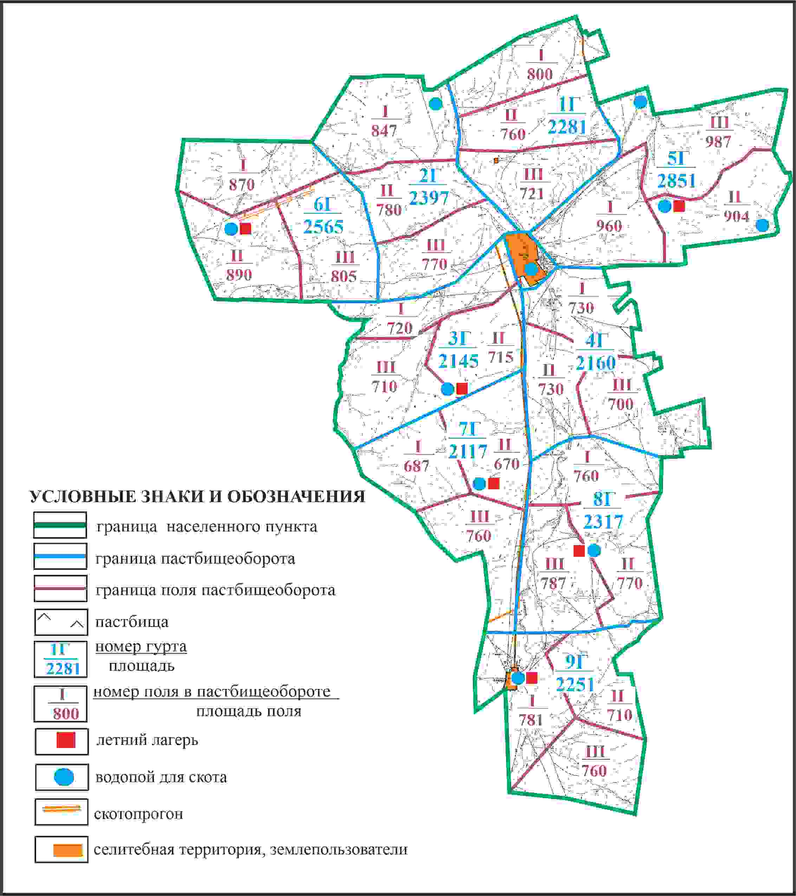

Приложение 132 к решению
Каркаралинского районного маслихата
от 08 февраля 2024 года № VIII-17/132
Схема доступа пастбищепользователей к водоисточникам в границах села Бесоба Бесобинского сельского округа Каркаралинского района

Приложение 133 к решению
Каркаралинского районного маслихата
от 08 февраля 2024 года № VIII-17/132
Схема перераспределения пастбищ для размещения поголовья сельскохозяйственных животных села Бесоба в границах отгонного земельного участка площадью 2840 га Бесобинского сельского округа Каркаралинского района

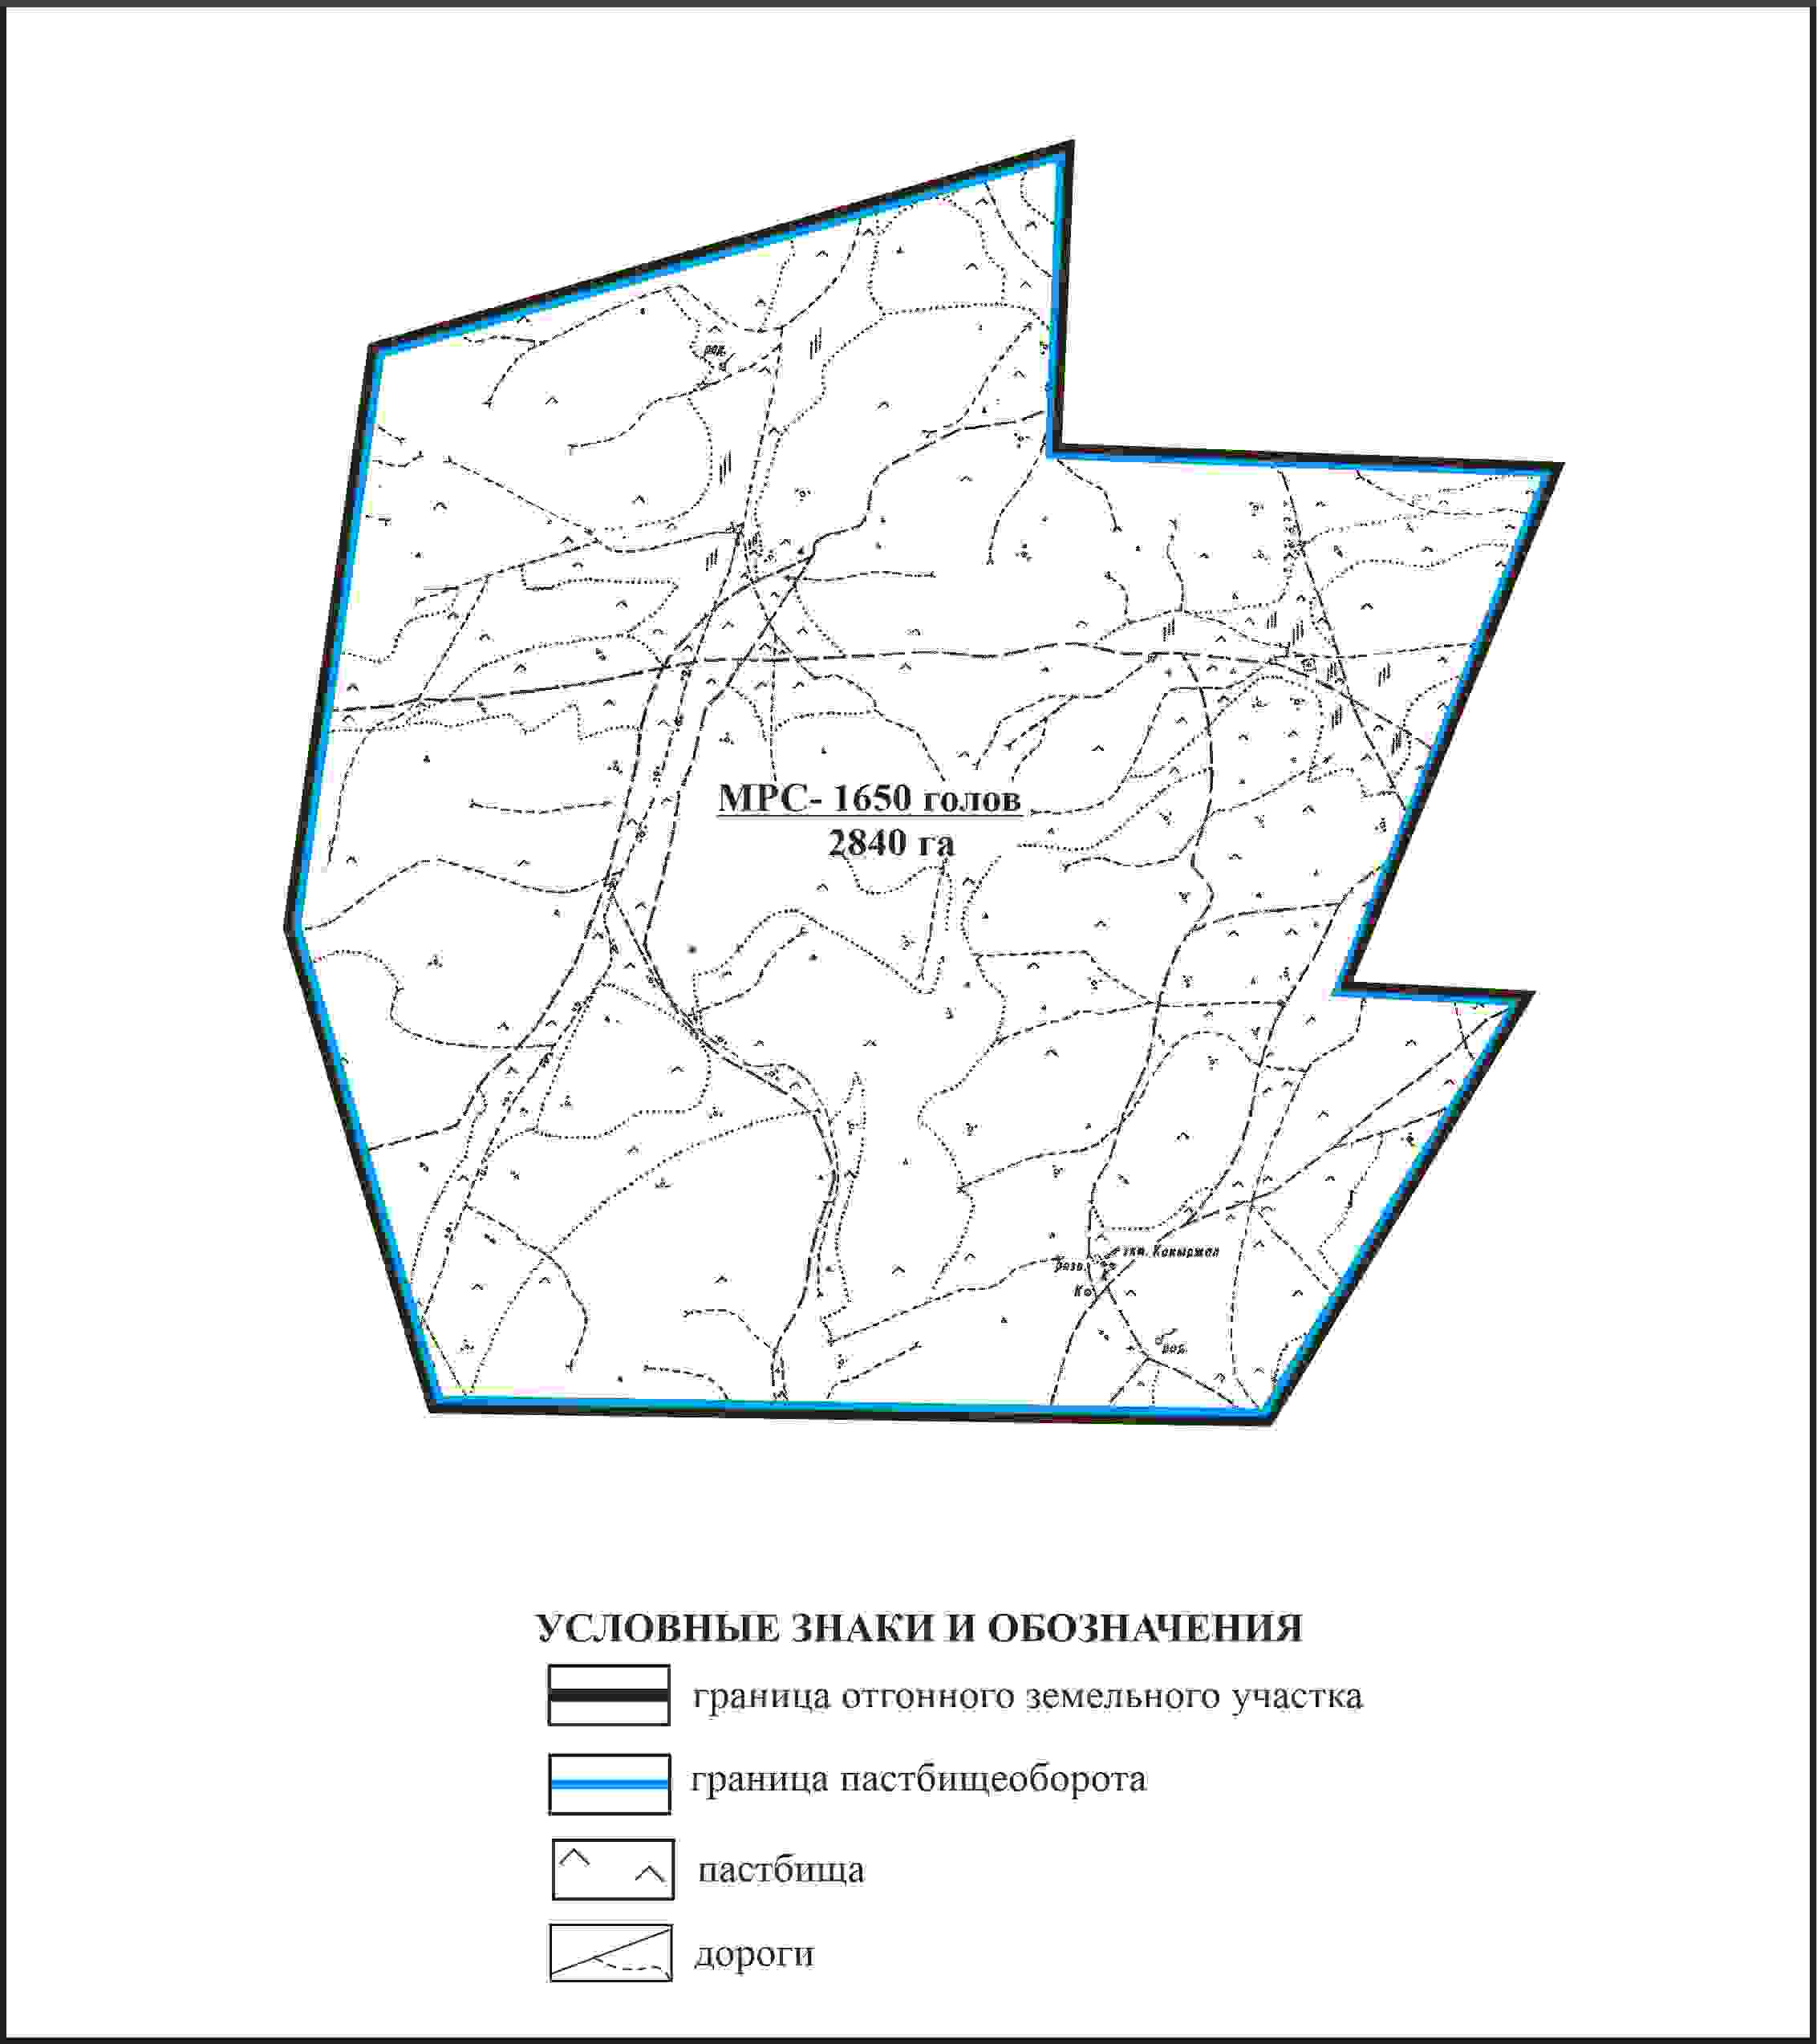

Приложение 134 к решению
Каркаралинского районного маслихата
от 08 февраля 2024 года № VIII-17/132
Схема внешних и внутренних границ и площадей пастбищ, объектов пастбищной инфраструктуры в границах отгонного земельного участка площадью 2840 га села Бесоба Бесобинского сельского округа Каркаралинского района

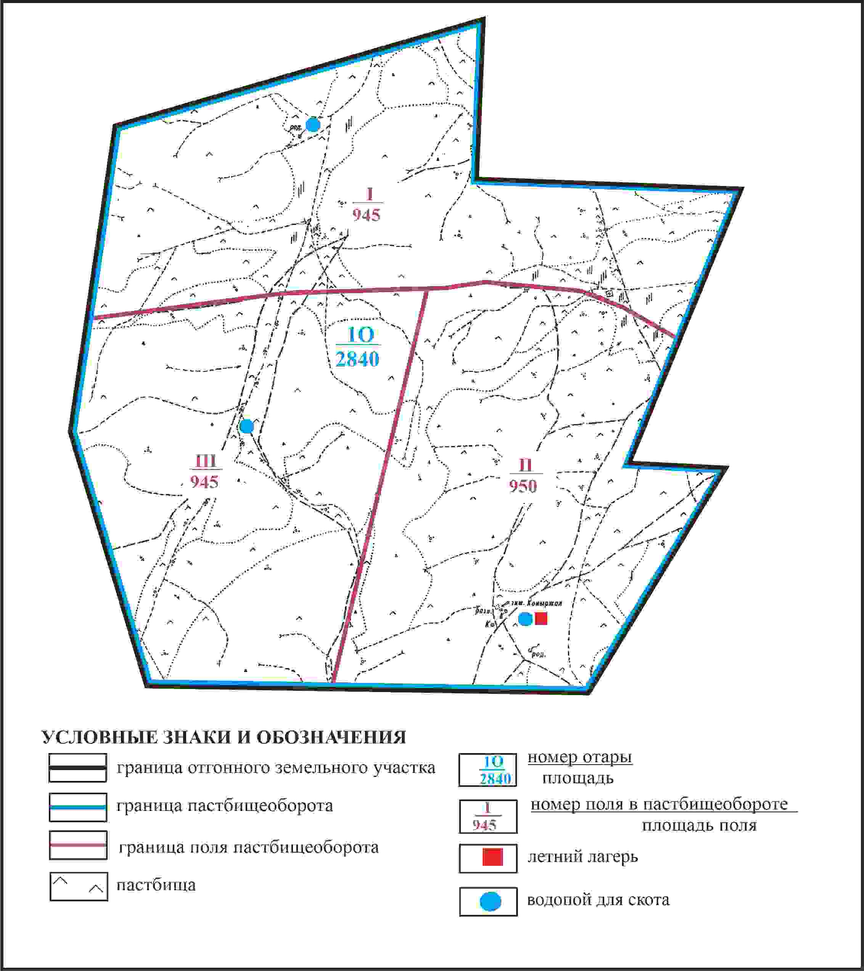

Приложение 135 к решению
Каркаралинского районного маслихата
от 08 февраля 2024 года № VIII-17/132
Схема доступа пастбищепользователей села Бесоба к водоисточникам в границах отгонного земельного участка площадью 2840 га Бесобинского сельского округа Каркаралинского района

Приложение 136 к решению
Каркаралинского районного маслихата
от 08 февраля 2024 года № VIII-17/132
Схема перераспределения пастбищ для размещения поголовья сельскохозяйственных животных села Бесоба в границах отгонного земельного участка площадью 1371 га Бесобинского сельского округа Каркаралинского района

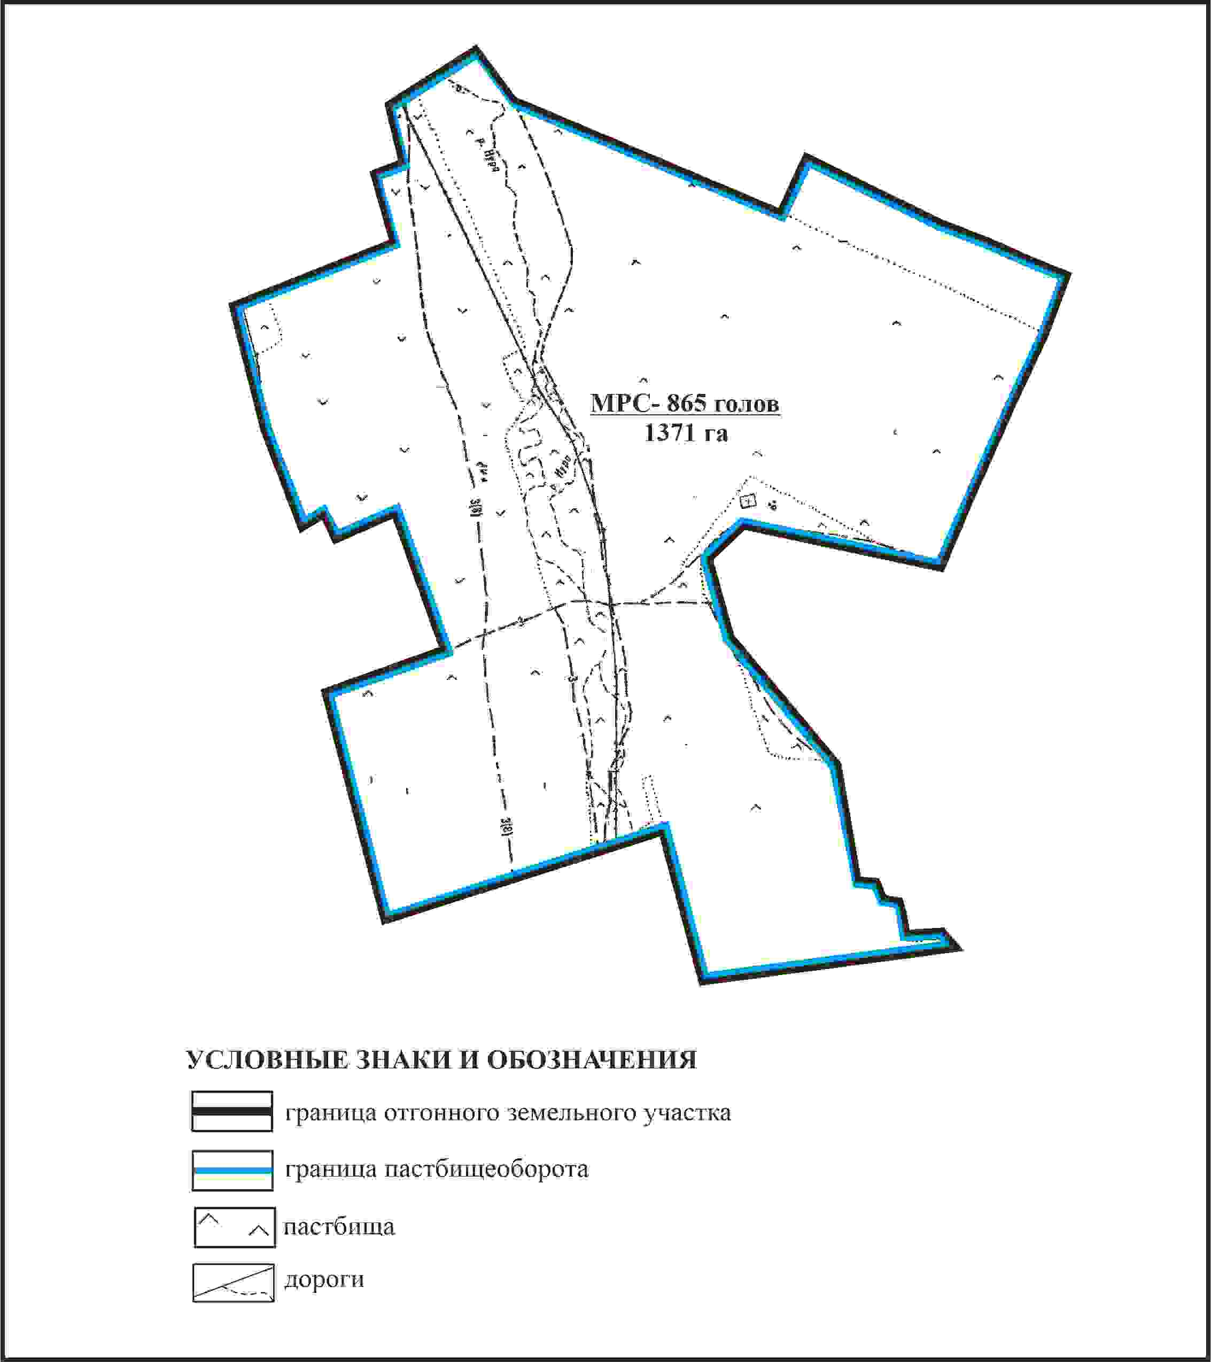

Приложение 137 к решению
Каркаралинского районного маслихата
от 08 февраля 2024 года № VIII-17/132
Схема внешних и внутренних границ и площадей пастбищ, объектов пастбищной инфраструктуры в границах отгонного земельного участка площадью 1371 га села Бесоба Бесобинского сельского округа Каркаралинского района

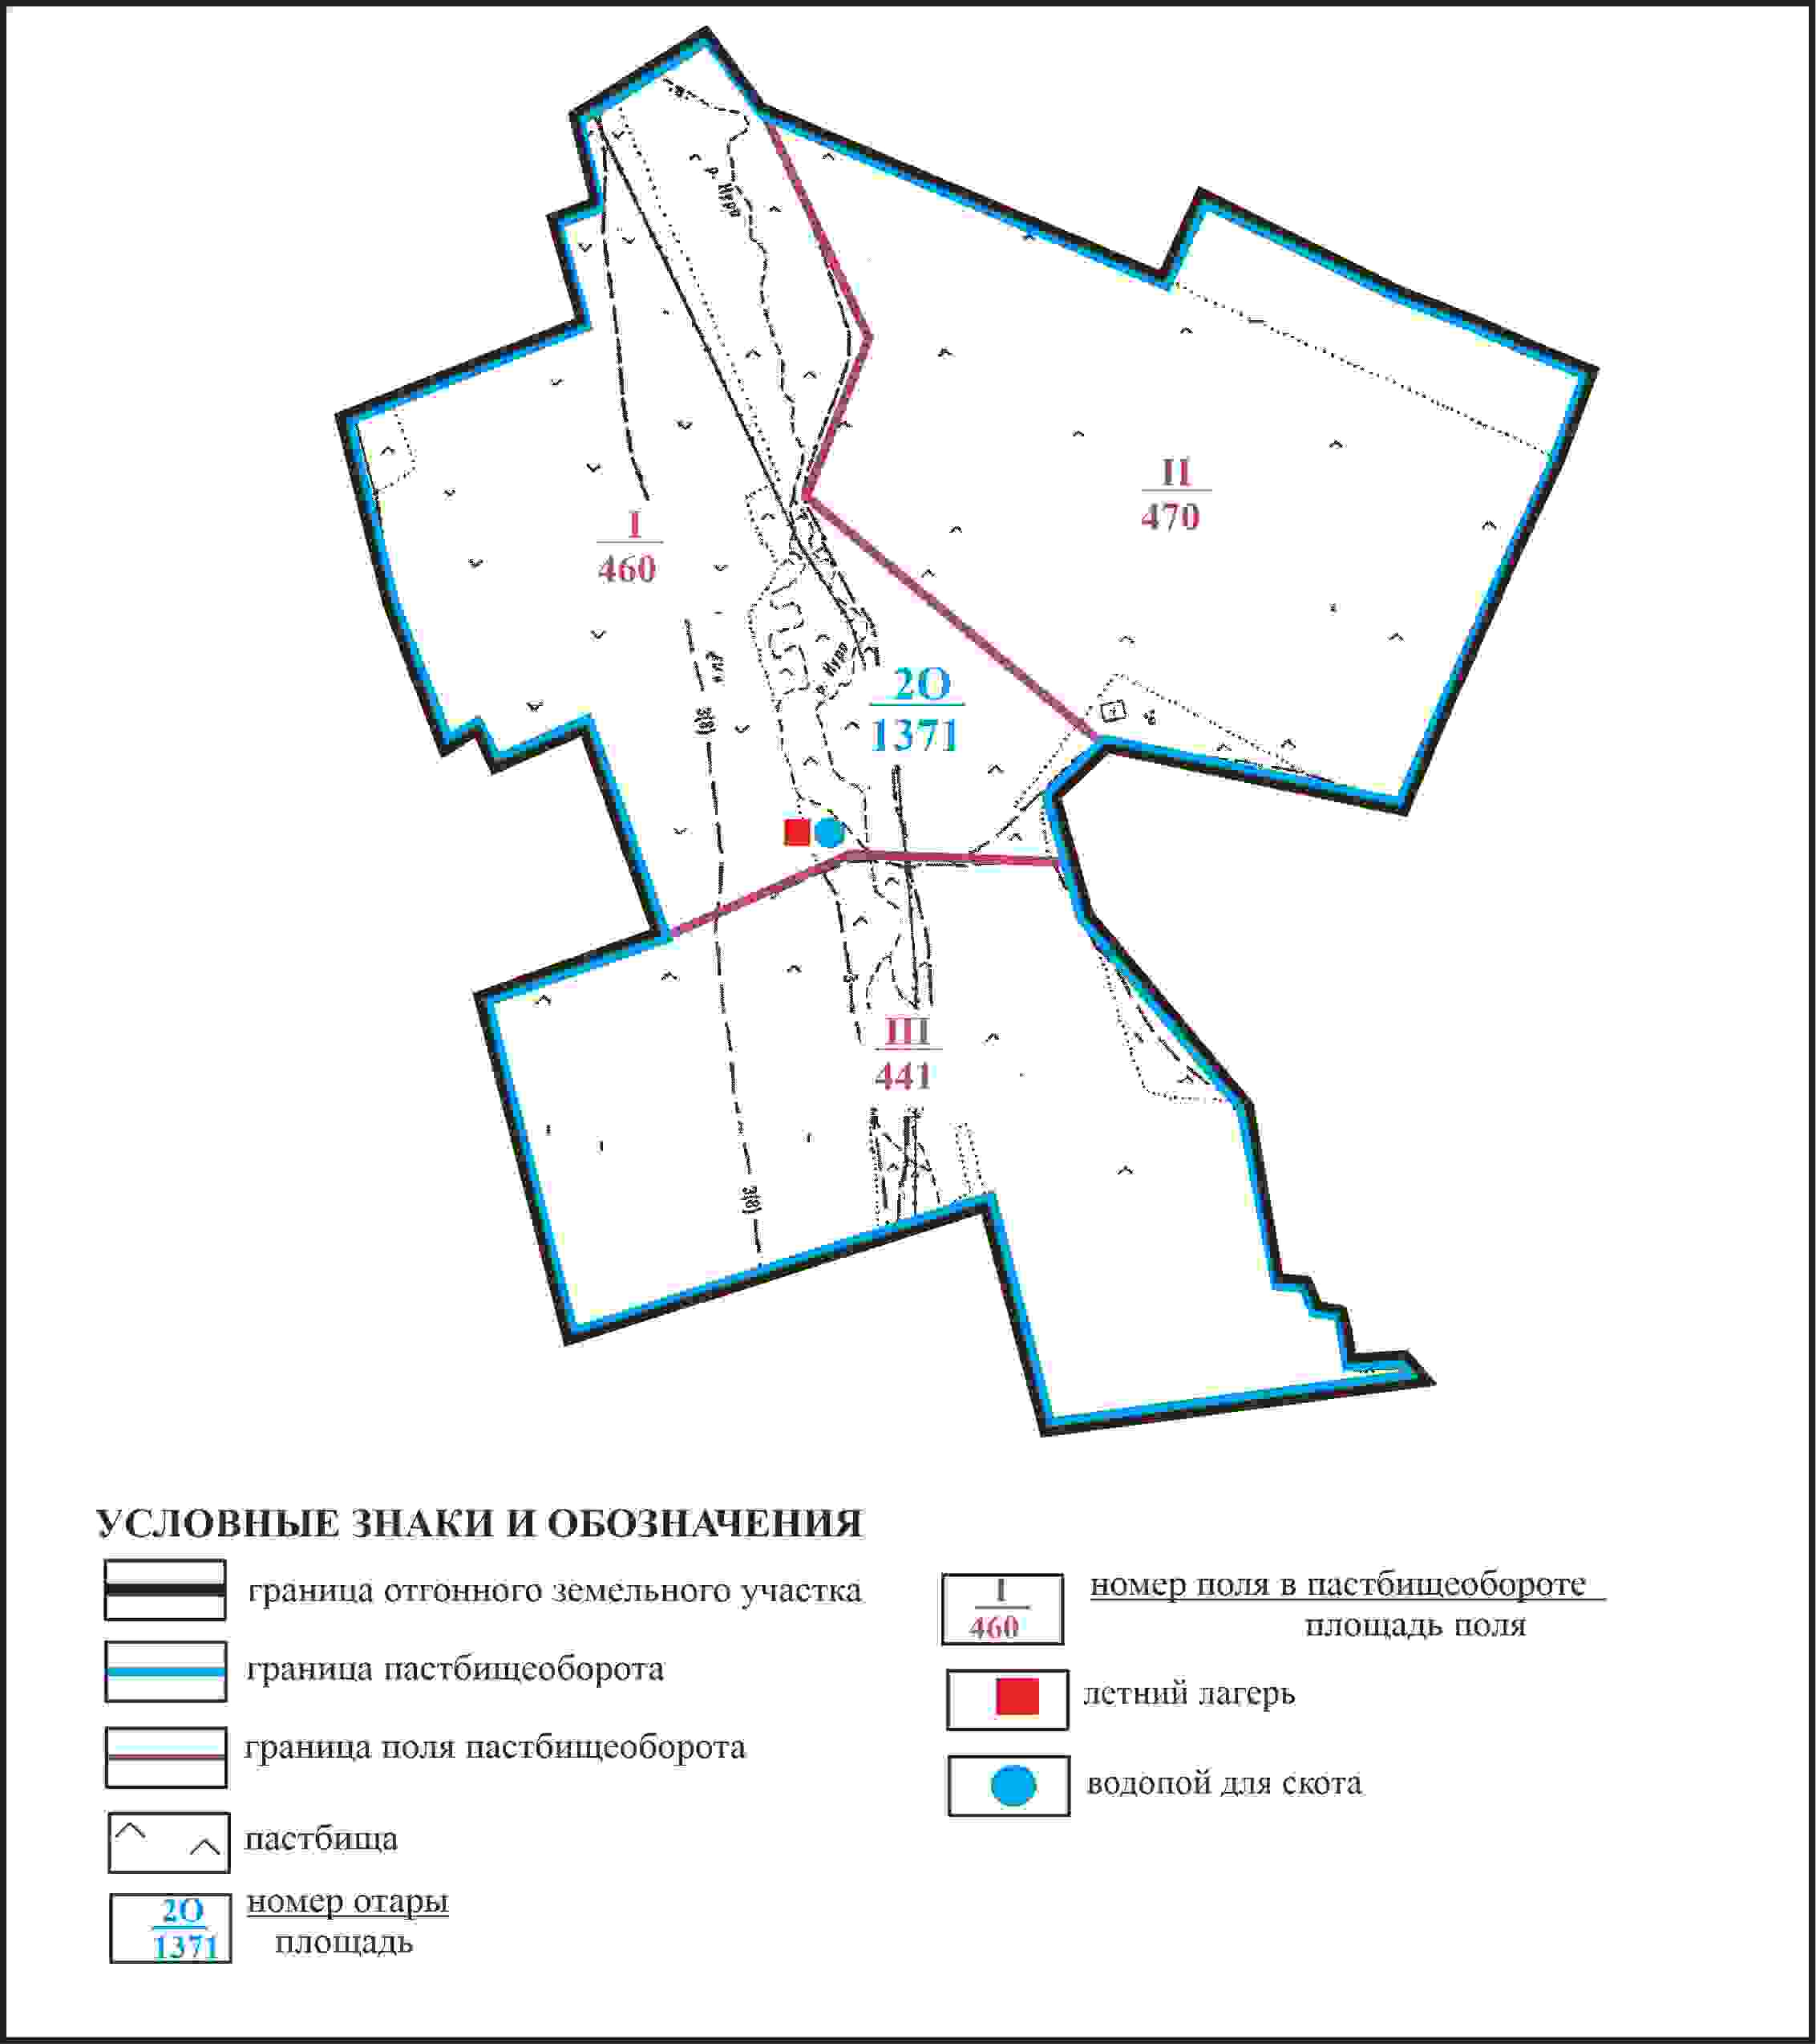

Приложение 138 к решению
Каркаралинского районного маслихата
от 08 февраля 2024 года № VIII-17/132
Схема доступа пастбищепользователей села Бесоба к водоисточникам в границах отгонного земельного участка площадью 1371 га Бесобинского сельского округа Каркаралинского района

Приложение 139 к решению
Каркаралинского районного маслихата
от 08 февраля 2024 года № VIII-17/132
Схема перераспределения пастбищ для размещения поголовья сельскохозяйственных животных села Бесоба в границах отгонного земельного участка площадью 2850 га Бесобинского сельского округа Каркаралинского района

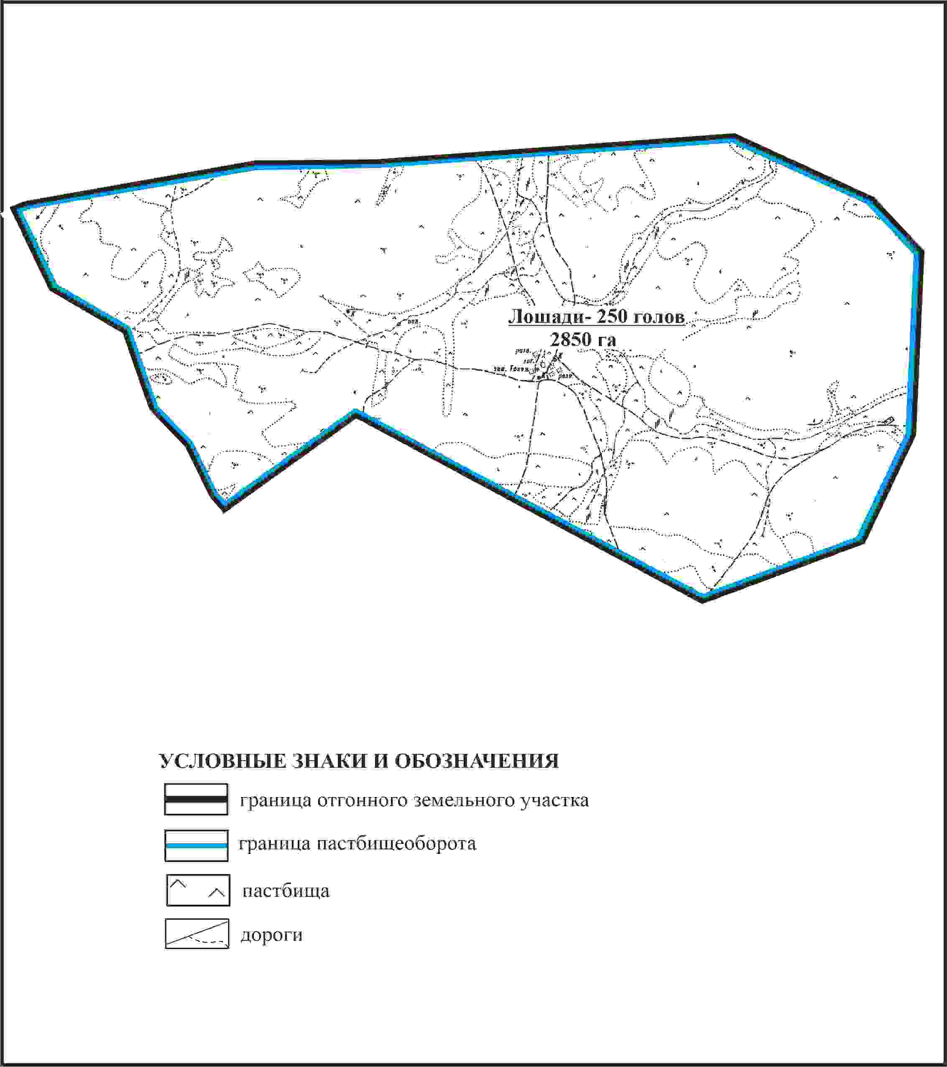

Приложение 140 к решению
Каркаралинского районного маслихата
от 08 февраля 2024 года № VIII-17/132
Схема внешних и внутренних границ и площадей пастбищ, объектов пастбищной инфраструктуры в границах отгонного земельного участка площадью 2850 га села Бесоба Бесобинского сельского округа Каркаралинского района

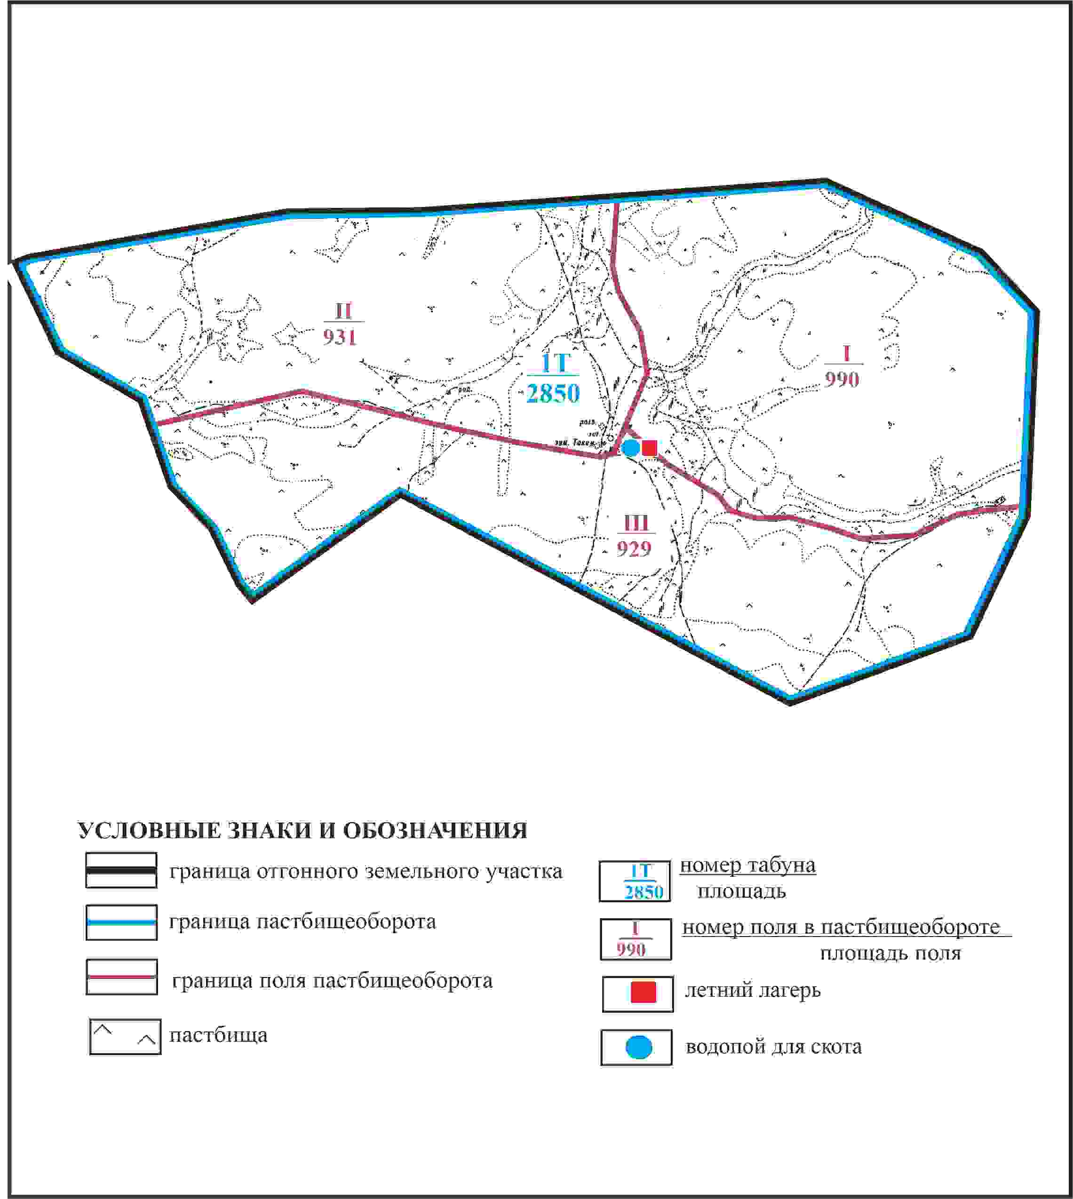

Приложение 141 к решению
Каркаралинского районного маслихата
от 08 февраля 2024 года № VIII-17/132
Схема доступа пастбищепользователей села Бесоба к водоисточникам в границах отгонного земельного участка площадью 2850 га Бесобинского сельского округа Каркаралинского района

Приложение 142 к решению
Каркаралинского районного маслихата
от 08 февраля 2024 года № VIII-17/132
Схема перераспределения пастбищ для размещения поголовья сельскохозяйственных животных села Бесоба в границах отгонных земельных участков площадью 888 га и 1454 га Бесобинского сельского округа Каркаралинского района

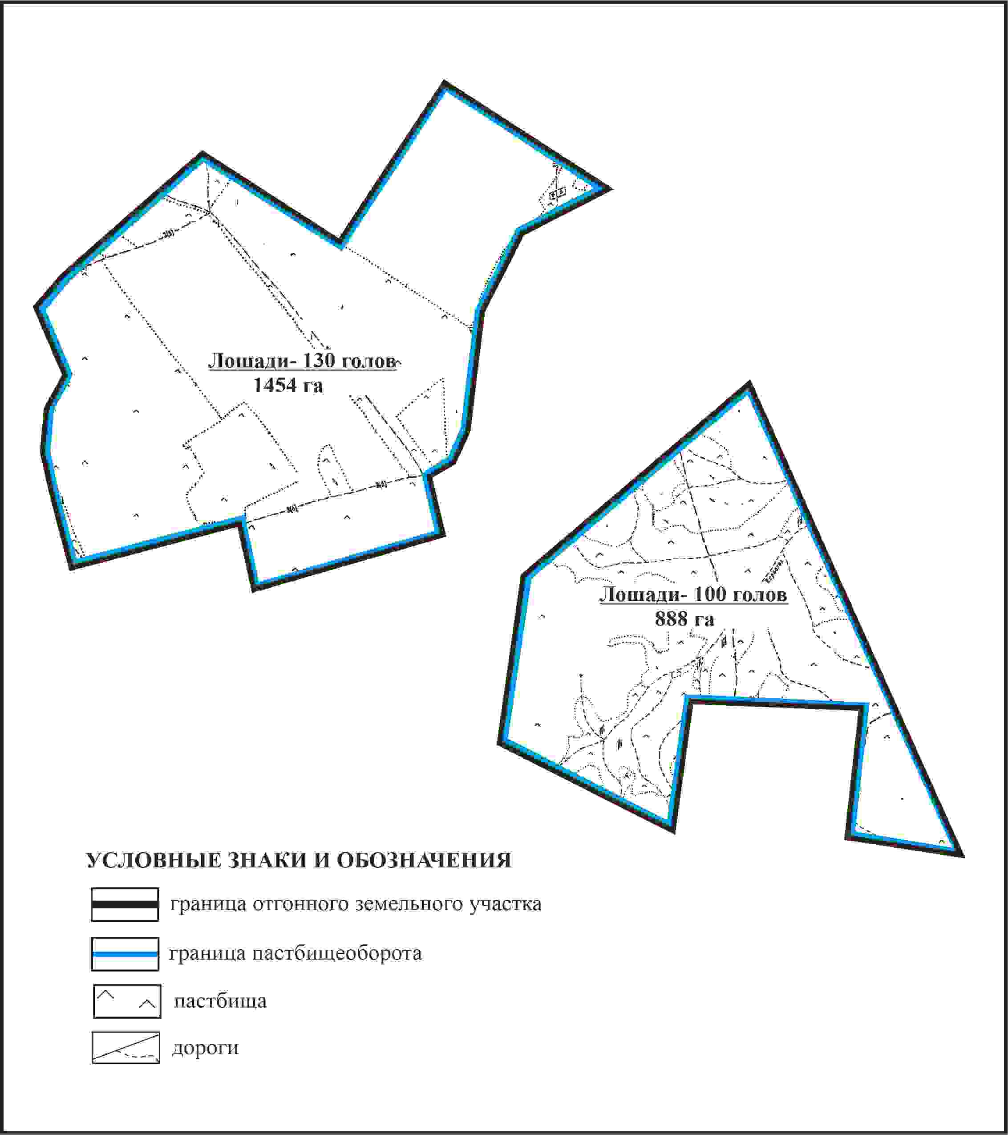

Приложение 143 к решению
Каркаралинского районного маслихата
от 08 февраля 2024 года № VIII-17/132
Схема внешних и внутренних границ и площадей пастбищ, объектов пастбищной инфраструктуры в границах отгонных земельных участков площадью 888 га и 1454 га села Бесоба Бесобинского сельского округа Каркаралинского района

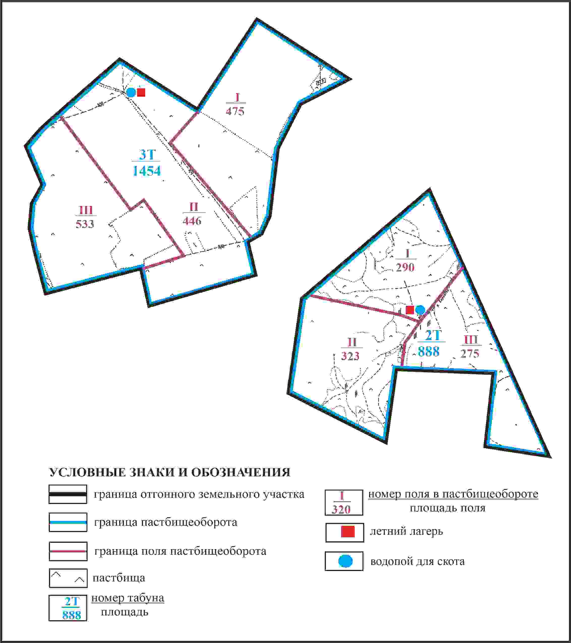

Приложение 144 к решению
Каркаралинского районного маслихата
от 08 февраля 2024 года № VIII-17/132
Схема доступа пастбищепользователей села Бесоба к водоисточникам в границах отгонных земельных участков площадью 888 га и 1454 га Бесобинского сельского округа Каркаралинского района

Приложение 145 к решению
Каркаралинского районного маслихата
от 08 февраля 2024 года № VIII-17/132
Схема перераспределения пастбищ для размещения поголовья сельскохозяйственных животных села Бесоба в границах отгонных земельных участков площадью 1600 га и 2400 га Бесобинского сельского округа Каркаралинского района

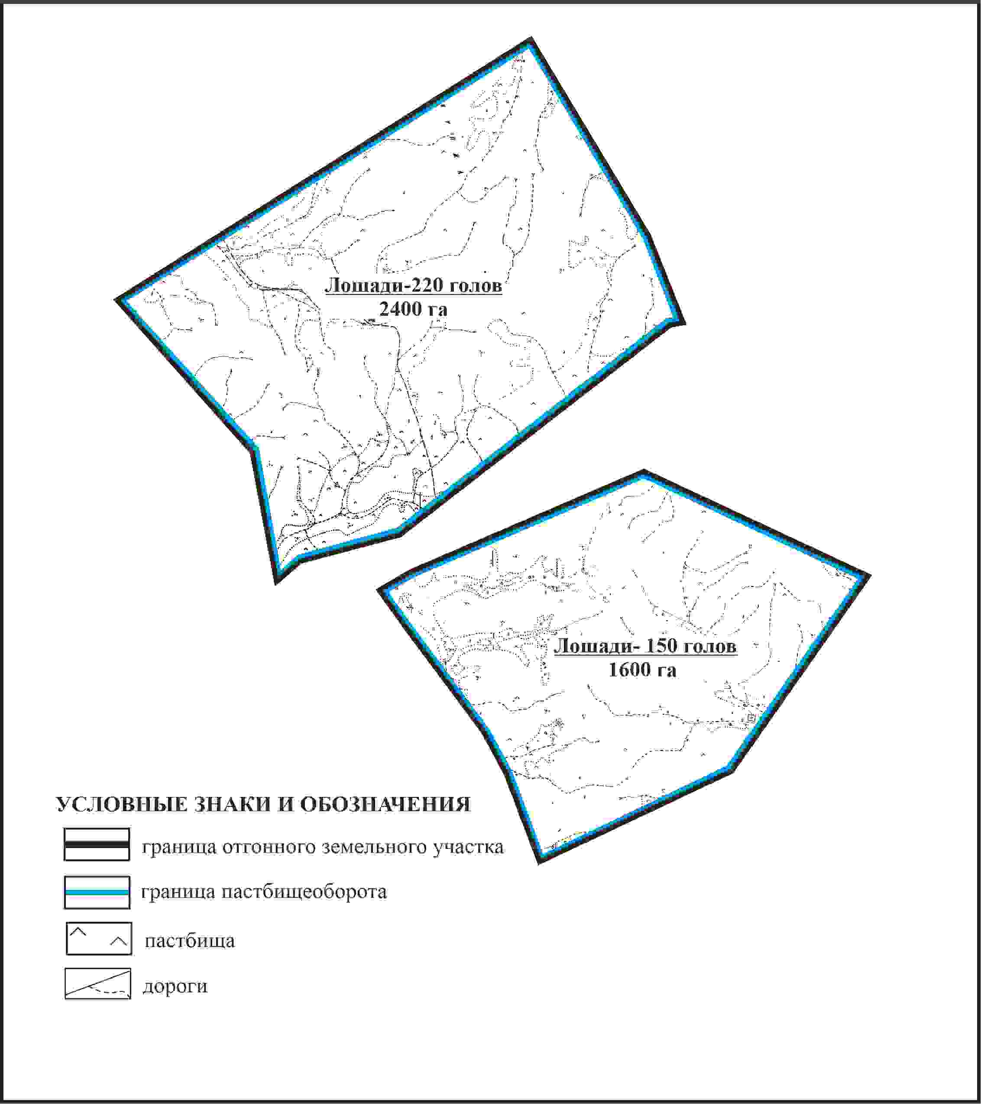

Приложение 146 к решению
Каркаралинского районного маслихата
от 08 февраля 2024 года № VIII-17/132
Схема внешних и внутренних границ и площадей пастбищ, объектов пастбищной инфраструктуры в границах отгонных земельных участков площадью 1600 га и 2400 га села Бесоба Бесобинского сельского округа Каркаралинского района

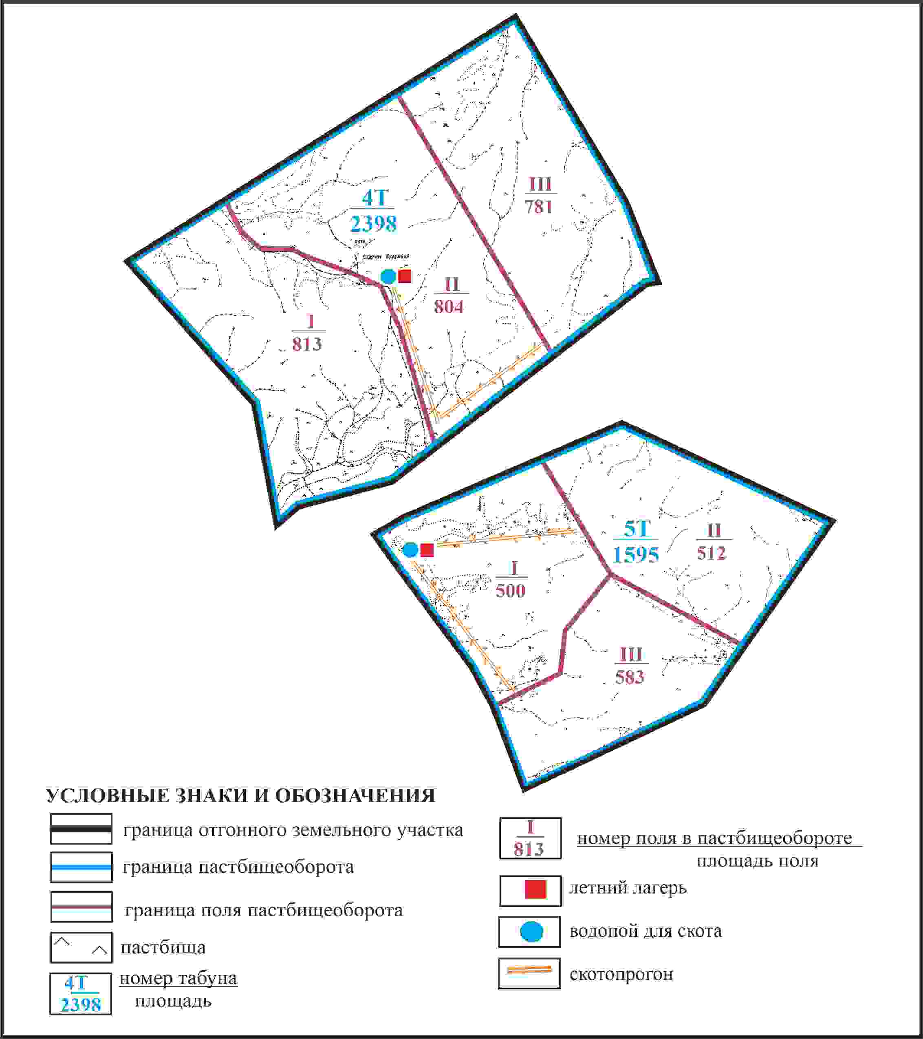

Приложение 147 к решению
Каркаралинского районного маслихата
от 08 февраля 2024 года № VIII-17/132
Схема доступа пастбищепользователей села Бесоба к водоисточникам в границах отгонных земельных участков площадью 1600 га и 2400 га Бесобинского сельского округа Каркаралинского района

Приложение 148 к решению
Каркаралинского районного маслихата
от 08 февраля 2024 года № VIII-17/132
Схема перераспределения пастбищ для размещения поголовья сельскохозяйственных животных села Бесоба в границах чересполосного земельного участка площадью 2500 га Бесобинского сельского округа Каркаралинского района

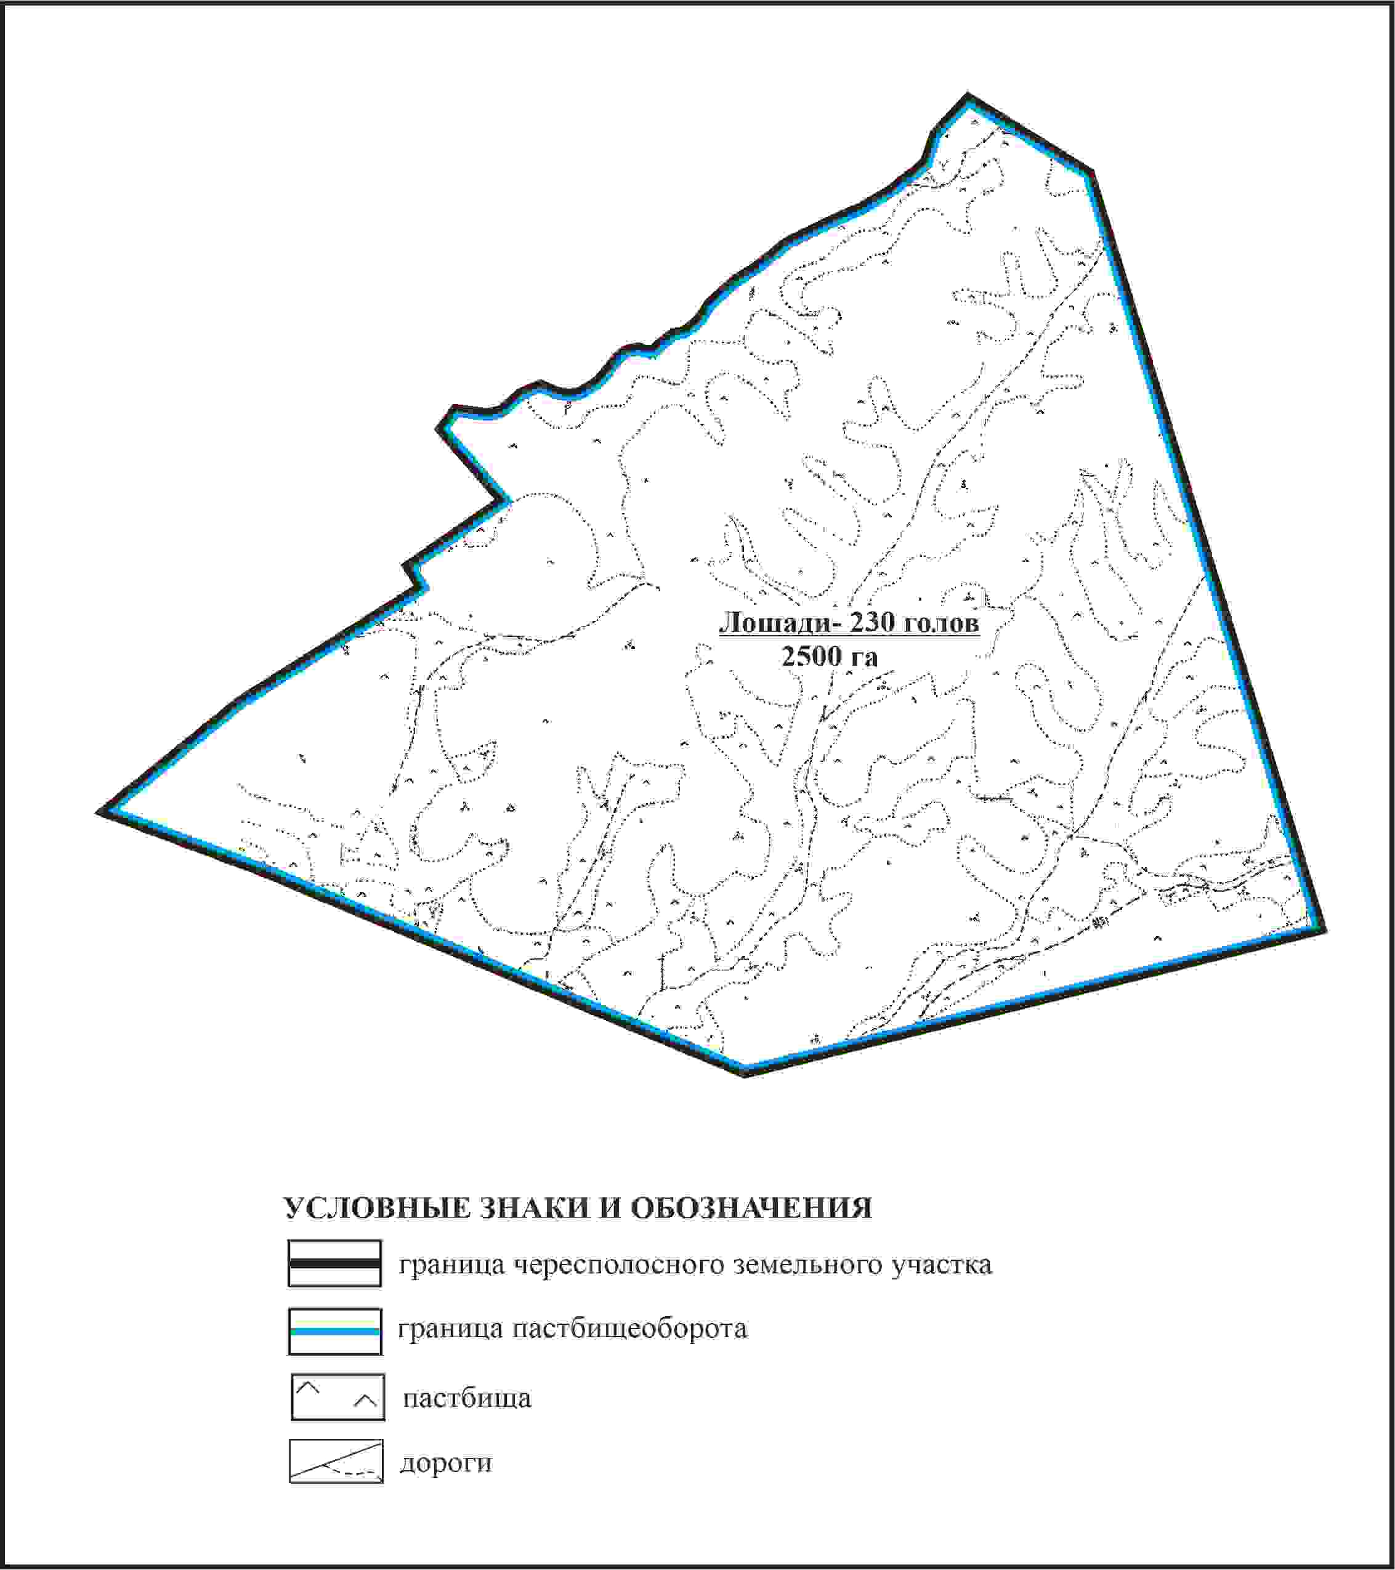

Приложение 149 к решению
Каркаралинского районного маслихата
от 08 февраля 2024 года № VIII-17/132
Схема внешних и внутренних границ и площадей пастбищ, объектов пастбищной инфраструктуры в границах чересполосного земельного участка площадью 2500 га села Бесоба Бесобинского сельского округа Каркаралинского района

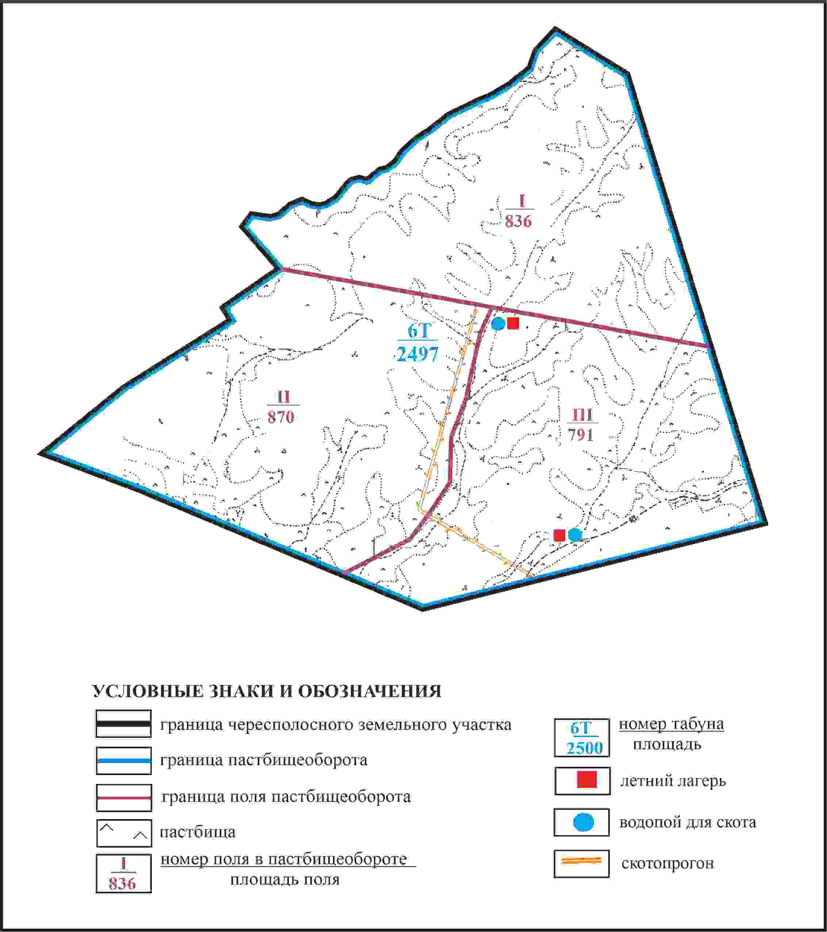

Приложение 150 к решению
Каркаралинского районного маслихата
от 08 февраля 2024 года № VIII-17/132
Схема доступа пастбищепользователей села Бесоба к водоисточникам в границах чересполосного земельного участка площадью 2500 га Бесобинского сельского округа Каркаралинского района

Приложение 151 к решению
Каркаралинского районного маслихата
от 08 февраля 2024 года № VIII-17/132
Схема перераспределения пастбищ для размещения поголовья сельскохозяйственных животных села Бесоба в границах отгонных земельных участков площадью 725 га и 1500 га Бесобинского сельского округа Каркаралинского района

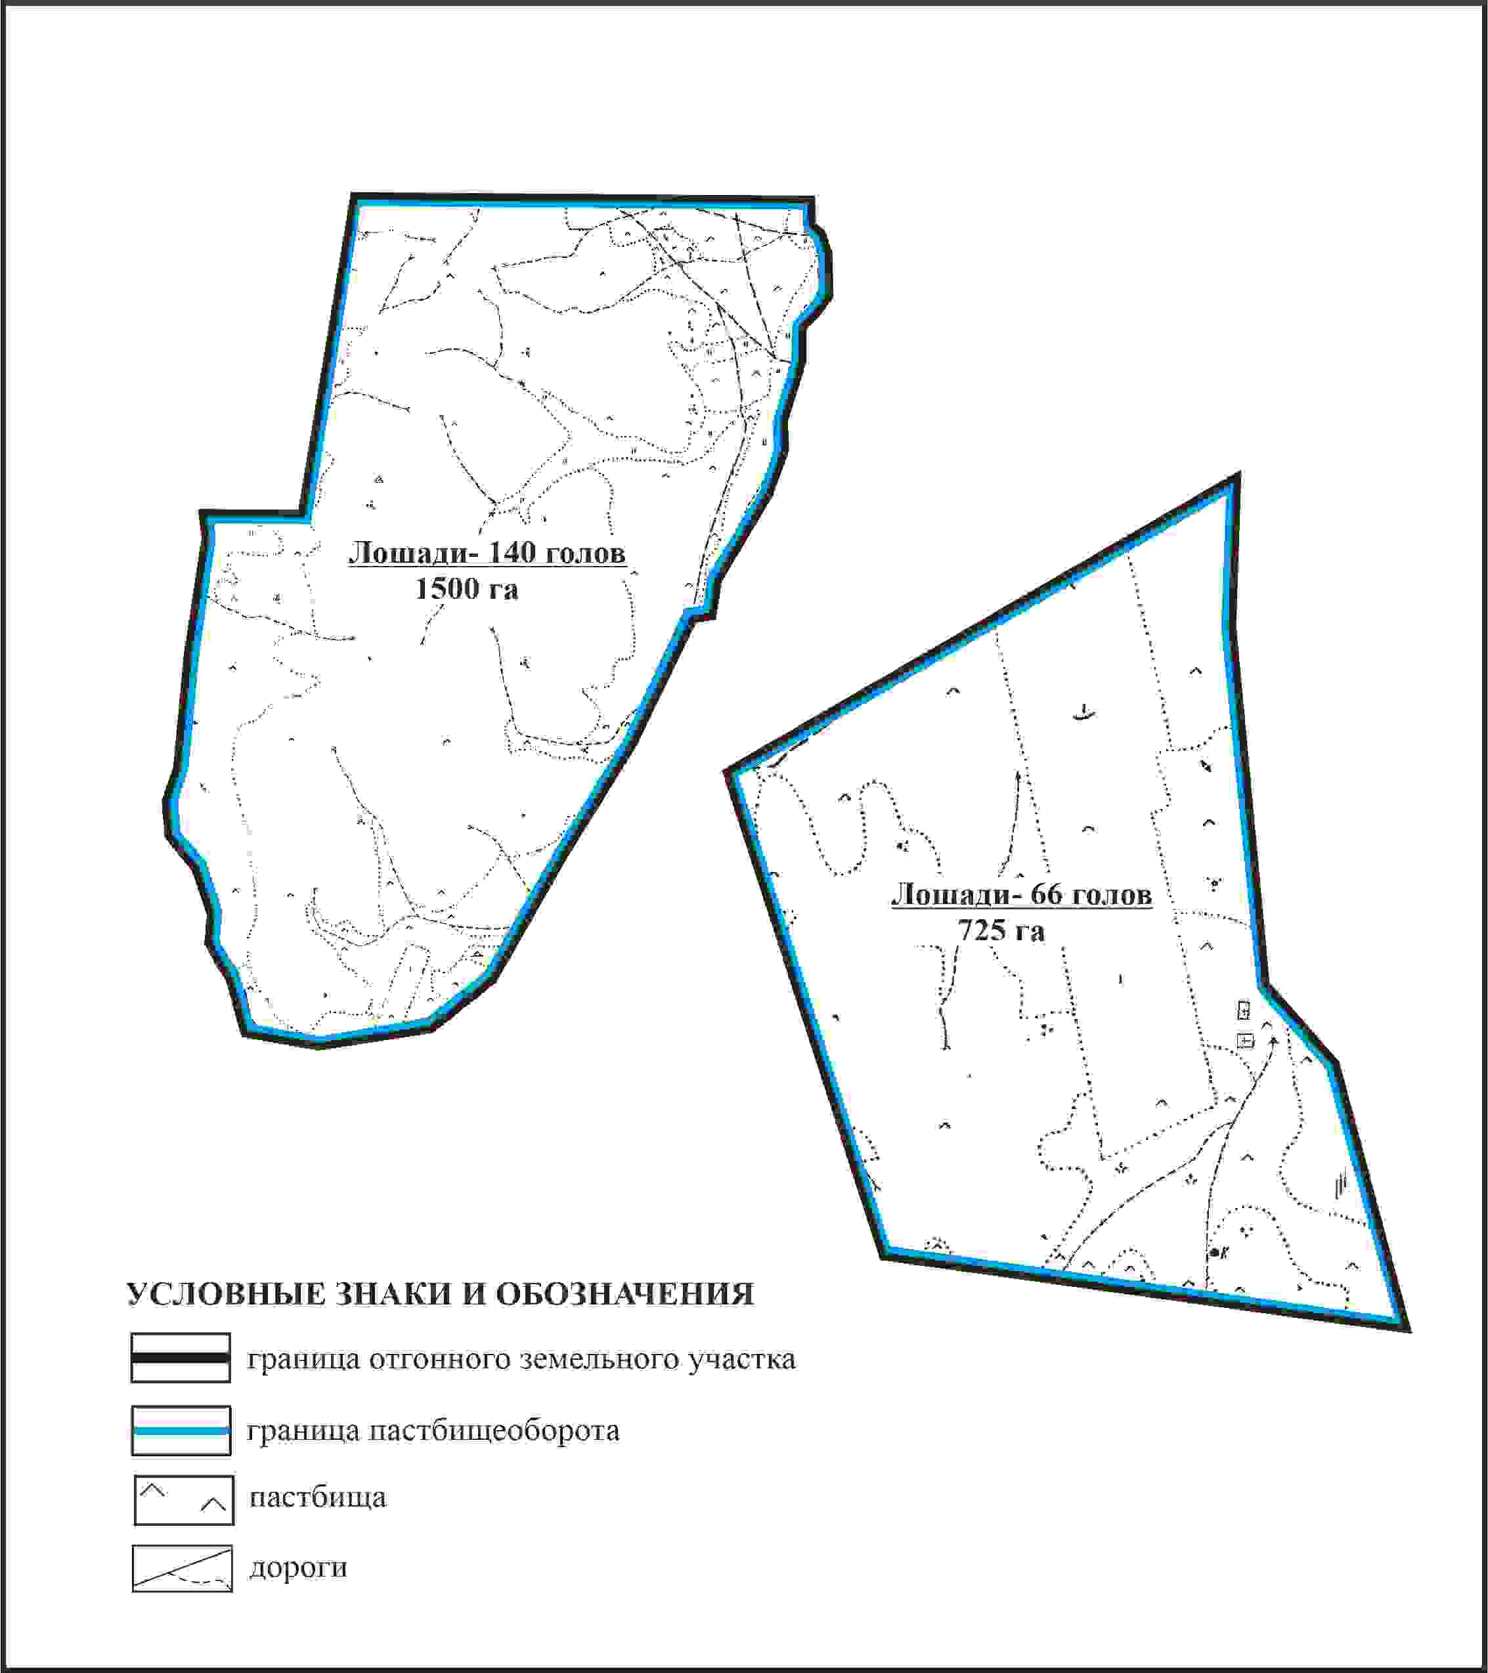

Приложение 152 к решению
Каркаралинского районного маслихата
от 08 февраля 2024 года № VIII-17/132
Схема внешних и внутренних границ и площадей пастбищ, объектов пастбищной инфраструктуры в границах отгонных земельных участков площадью 725 га и 1500 га села Бесоба Бесобинского сельского округа Каркаралинского района

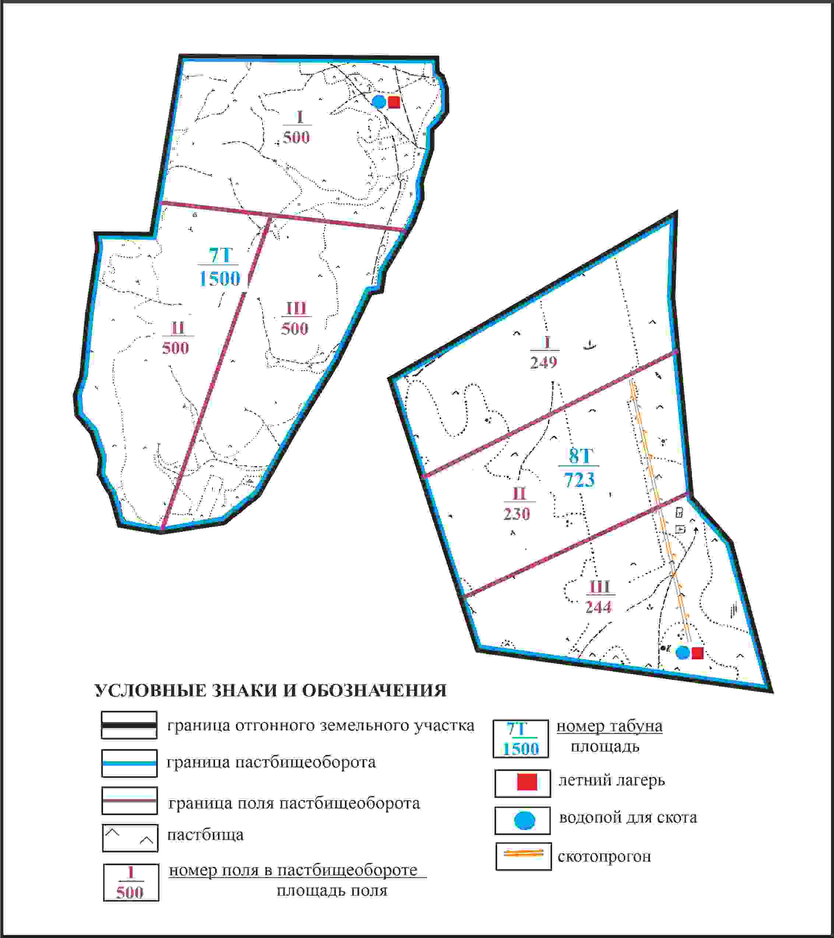

Приложение 153 к решению
Каркаралинского районного маслихата
от 08 февраля 2024 года № VIII-17/132
Схема доступа пастбищепользователей села Бесоба к водоисточникам в границах отгонных земельных участков площадью 725 га и 1500 га Бесобинского сельского округа Каркаралинского района

Приложение 154 к решению
Каркаралинского районного маслихата
от 08 февраля 2024 года № VIII-17/132
Схема расположения пастбищ собственников земельных участков и землепользователей на территории села Карашокы Бесобинского сельского округа Каркаралинского района

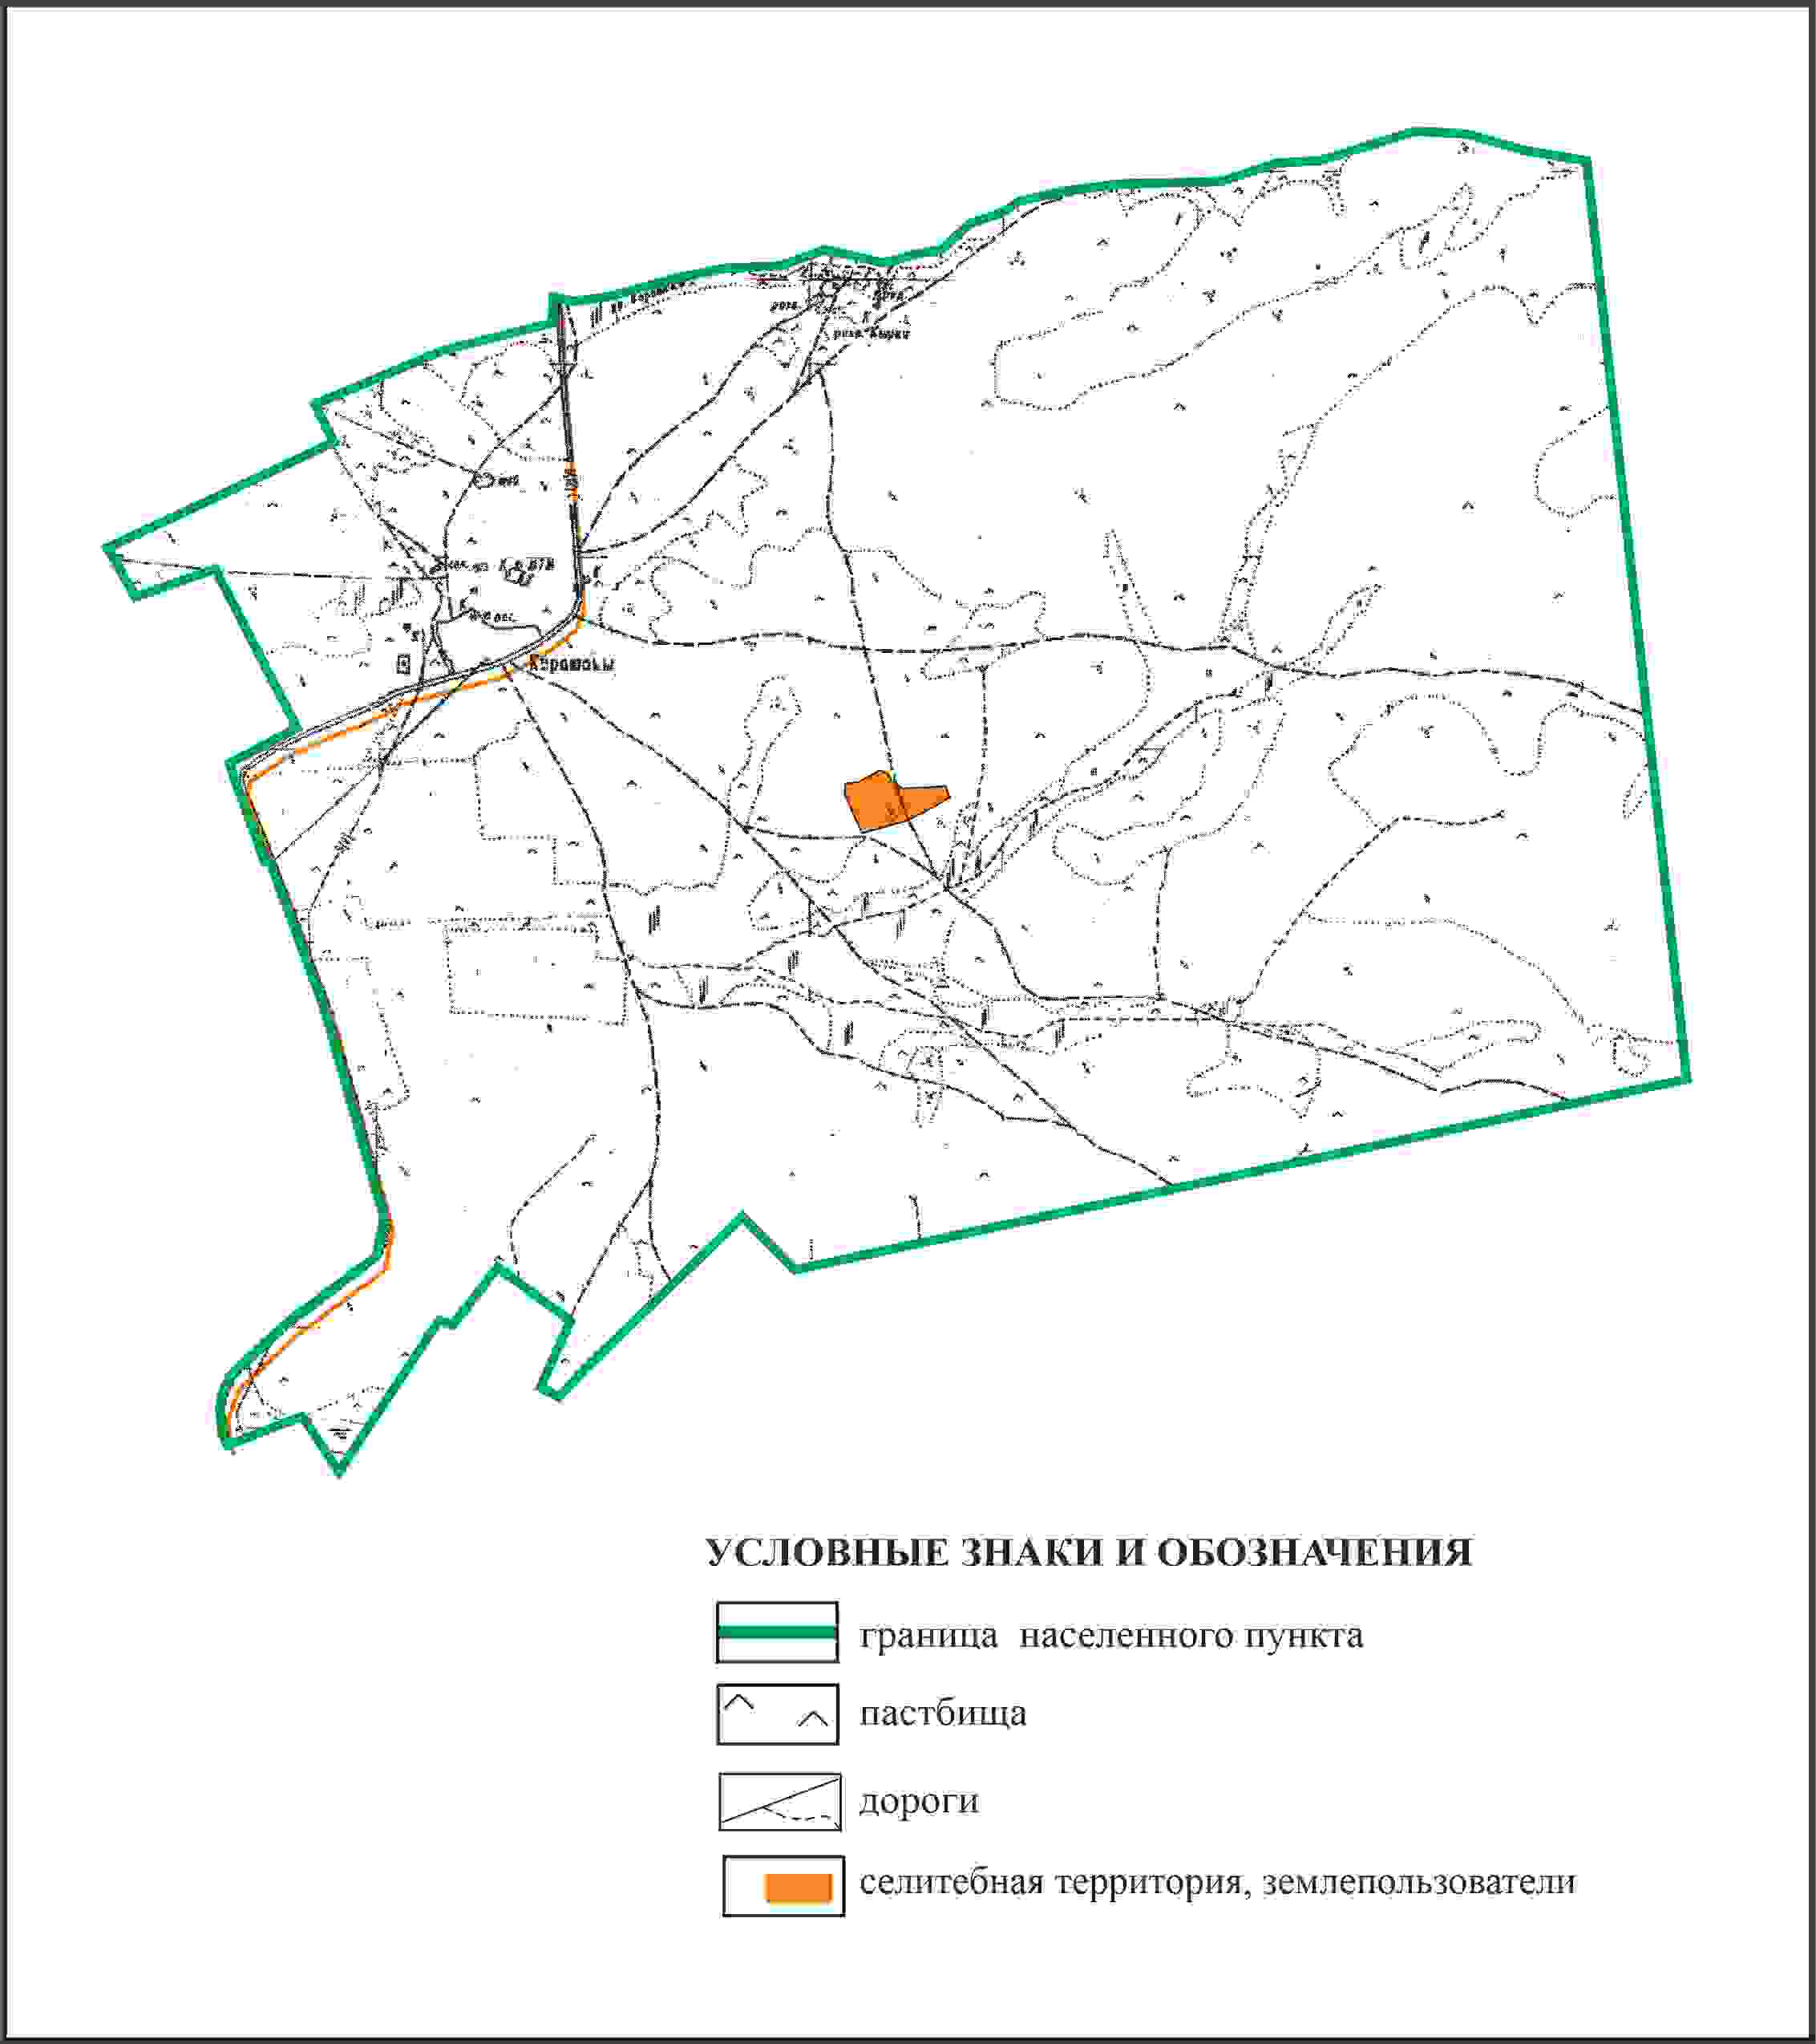

Приложение 155 к решению
Каркаралинского районного маслихата
от 08 февраля 2024 года № VIII-17/132
Схема перераспределения пастбищ для размещения поголовья сельскохозяйственных животных в границах села Карашокы Бесобинского сельского округа Каркаралинского района

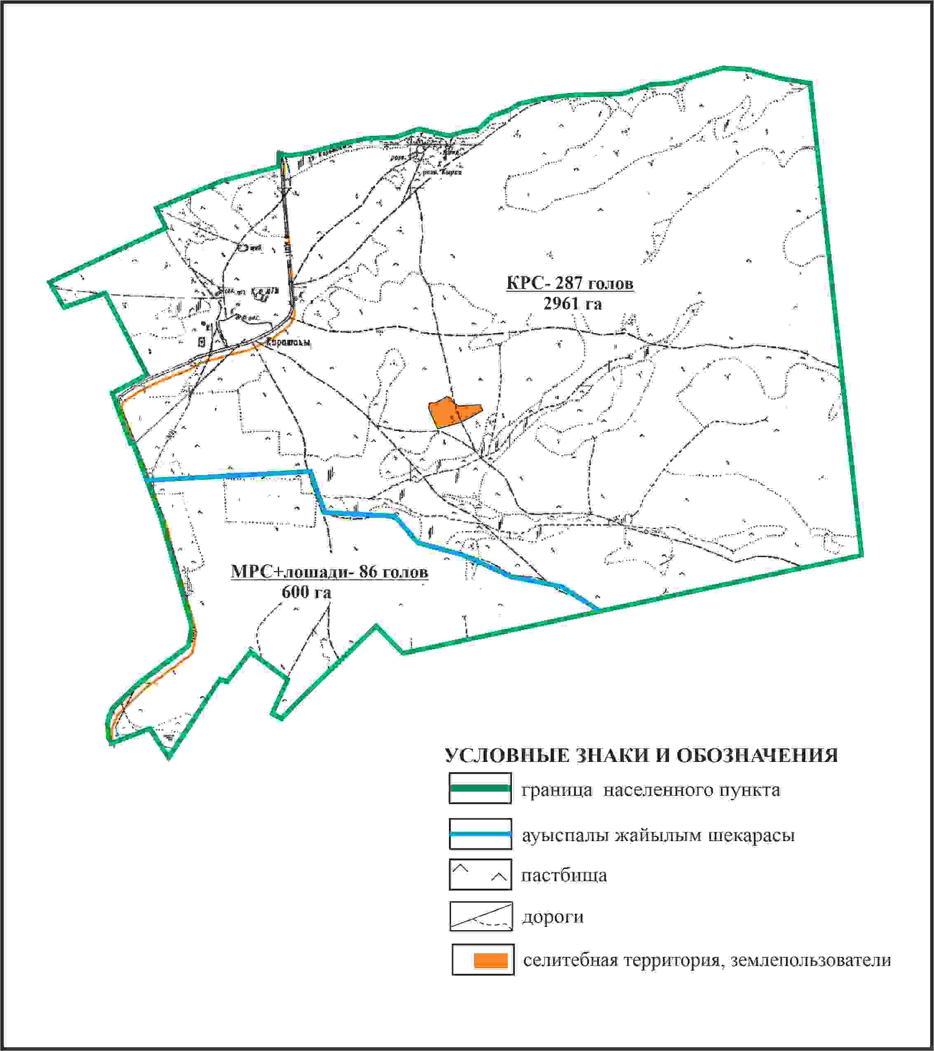

Приложение 156 к решению
Каркаралинского районного маслихата
от 08 февраля 2024 года № VIII-17/132
Схема внешних и внутренних границ и площадей пастбищ, объектов пастбищной инфраструктуры в границах села Карашокы Бесобинского сельского округа Каркаралинского района

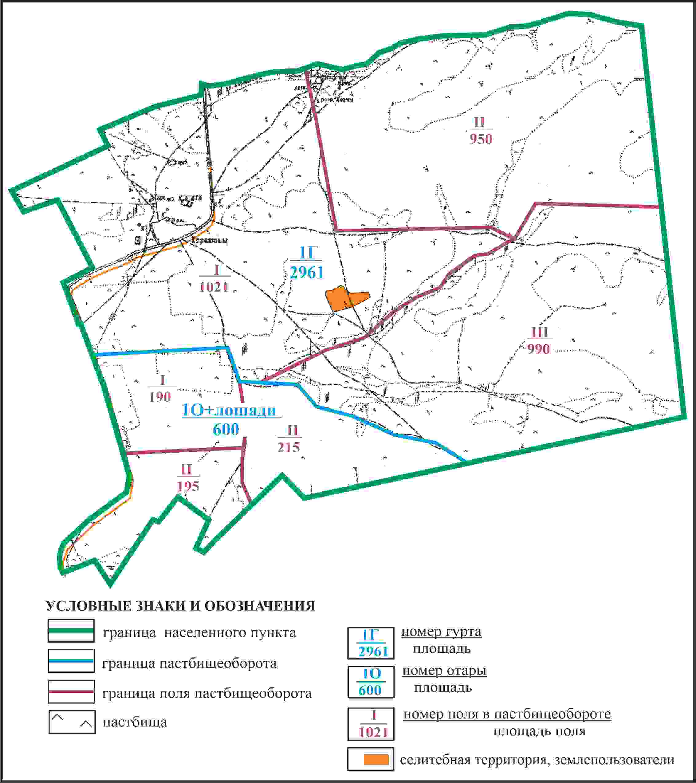

Приложение 157 к решению
Каркаралинского районного маслихата
от 08 февраля 2024 года № VIII-17/132
Схема доступа пастбищепользователей к водоисточникам в границах села Карашокы Бесобинского сельского округа Каркаралинского района

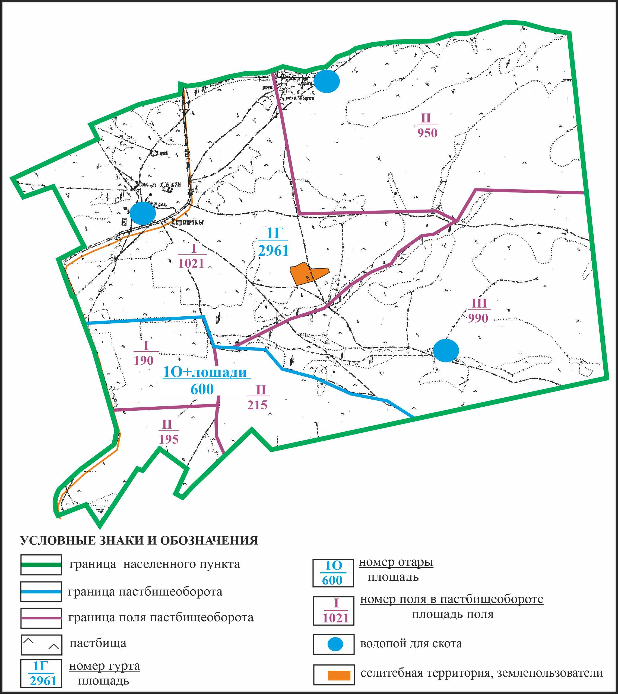

Приложение 158 к решению
Каркаралинского районного маслихата
от 08 февраля 2024 года № VIII-17/132
Схема расположения пастбищ собственников земельных участков и землепользователей на территории села Кызылту Бесобинского сельского округа Каркаралинского района

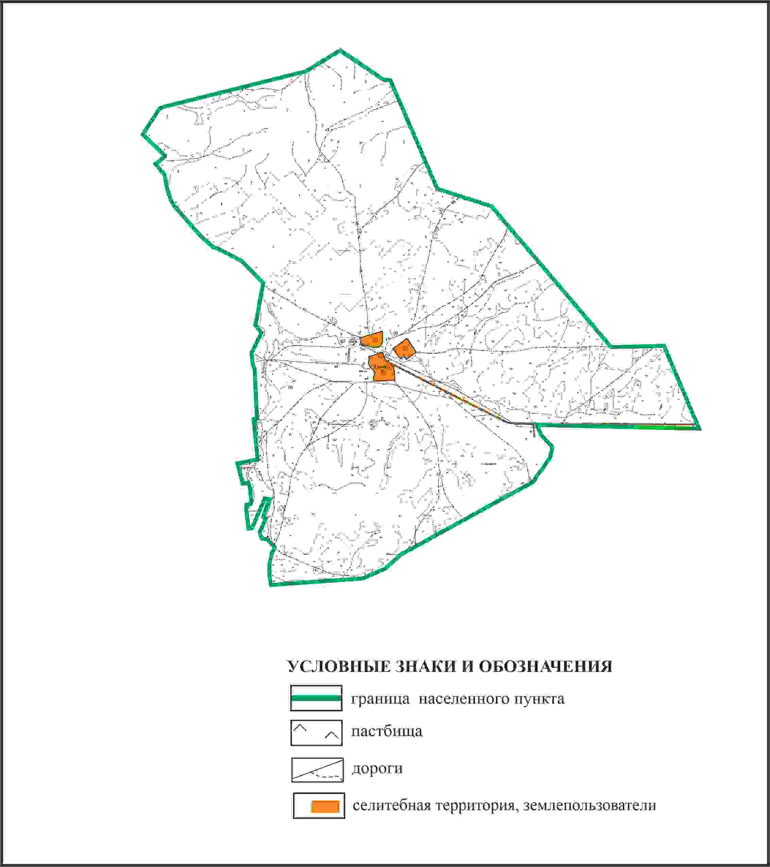

Приложение 159 к решению
Каркаралинского районного маслихата
от 08 февраля 2024 года № VIII-17/132
Схема перераспределения пастбищ для размещения поголовья сельскохозяйственных животных в границах села Кызылту Бесобинского сельского округа Каркаралинского района

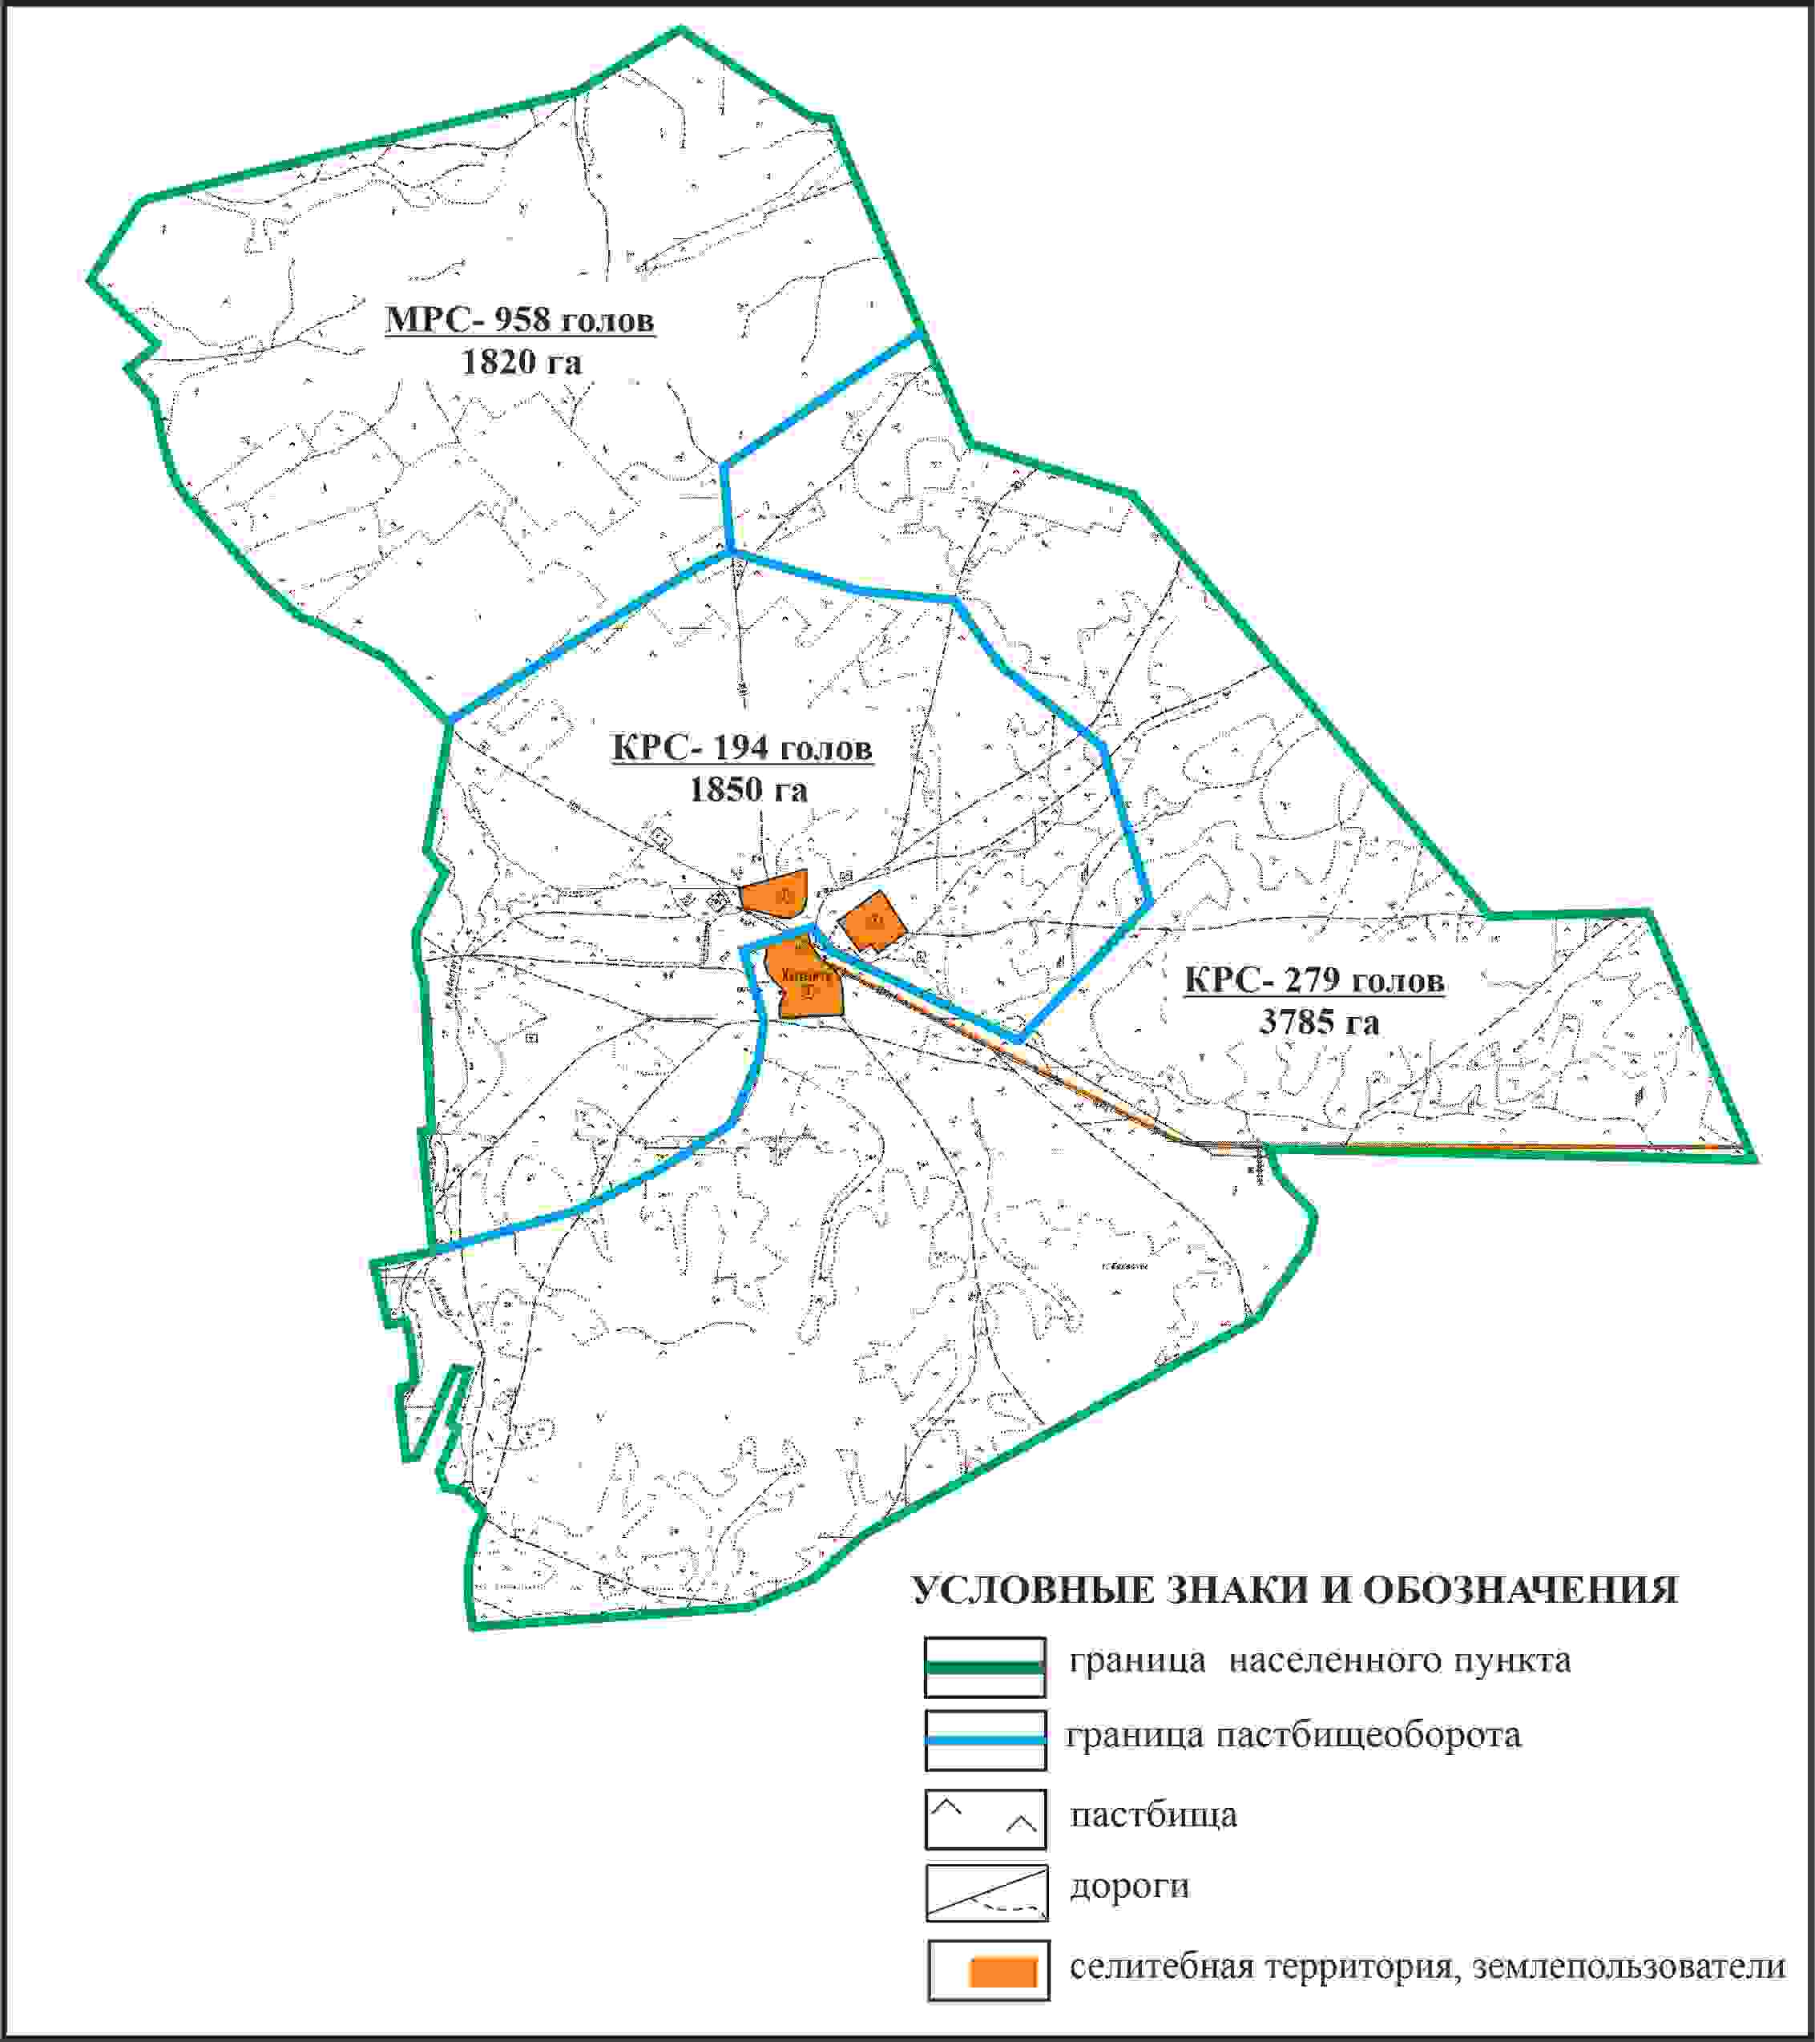

Приложение 160 к решению
Каркаралинского районного маслихата
от 08 февраля 2024 года № VIII-17/132
Схема перераспределения пастбищ для размещения поголовья сельскохозяйственных животных в границах села Кызылту Бесобинского сельского округа Каркаралинского района

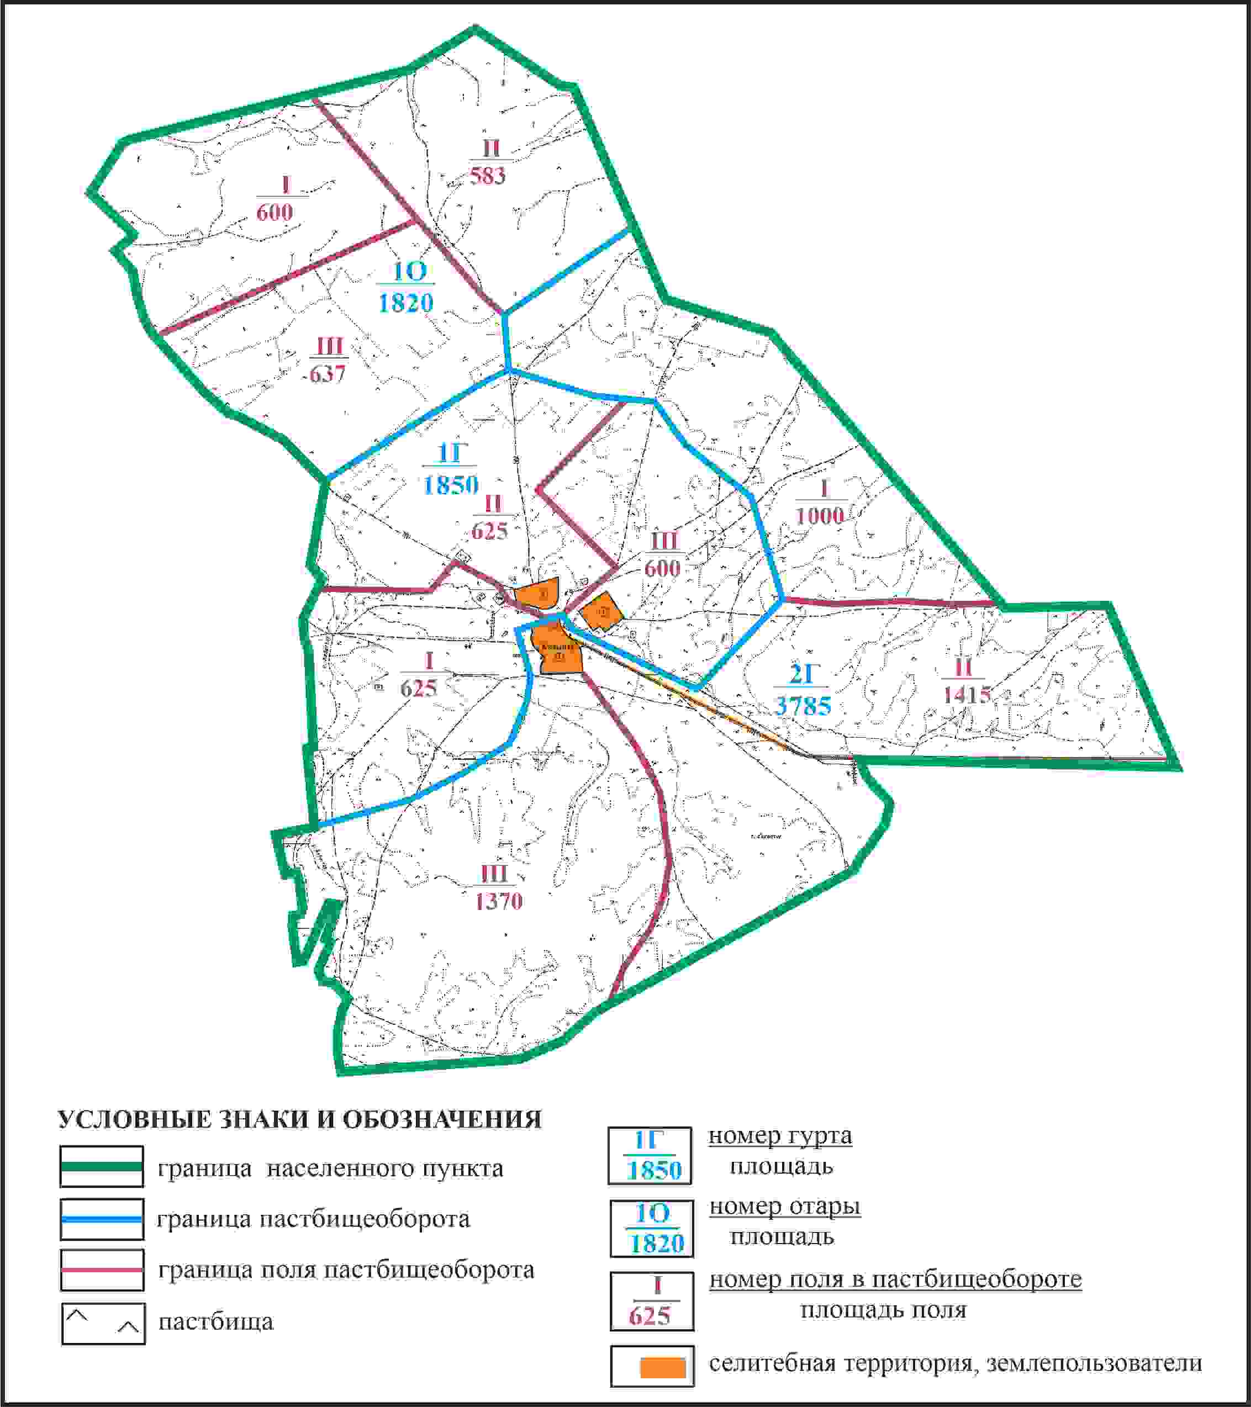

Приложение 161 к решению
Каркаралинского районного маслихата
от 08 февраля 2024 года № VIII-17/132
Схема доступа пастбищепользователей к водоисточникам в границах села Кызылту Бесобинского сельского округа Каркаралинского района

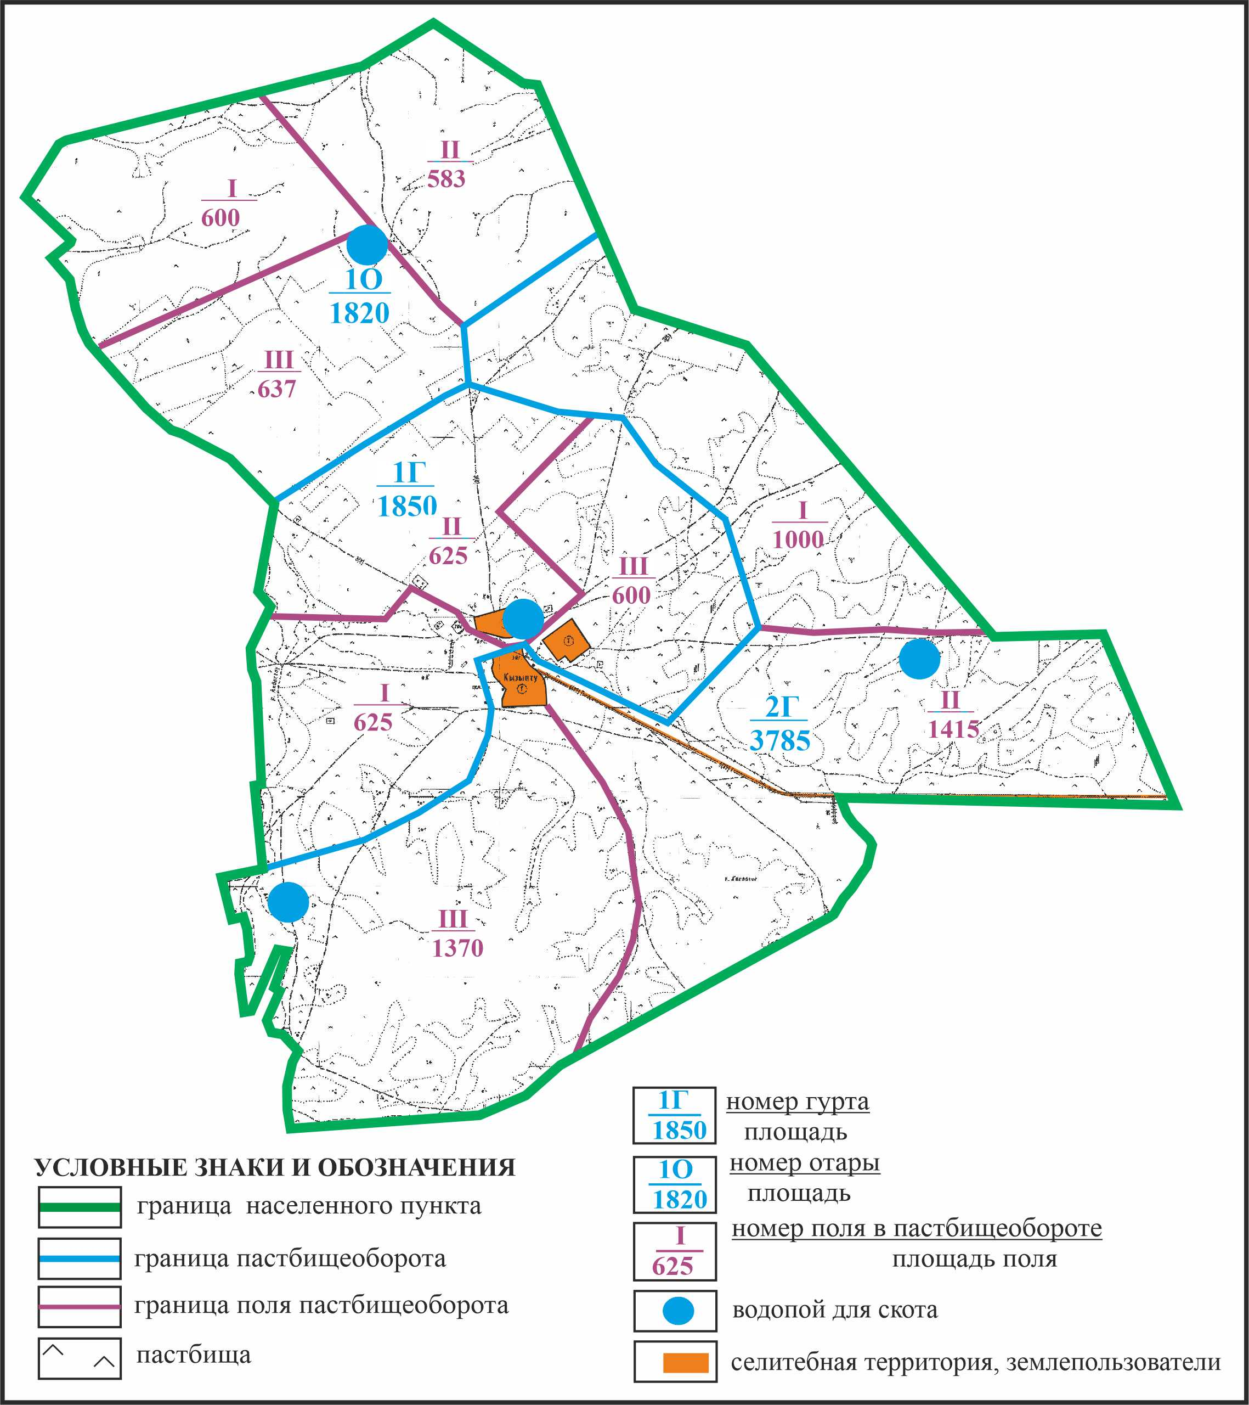

Приложение 162 к решению
Каркаралинского районного маслихата
от 08 февраля 2024 года № VIII-17/132
Схема перераспределения пастбищ для размещения поголовья сельскохозяйственных животных села Кызылту в границах чересполосного земельного участка площадью 1956 га Бесобинского сельского округа Каркаралинского района

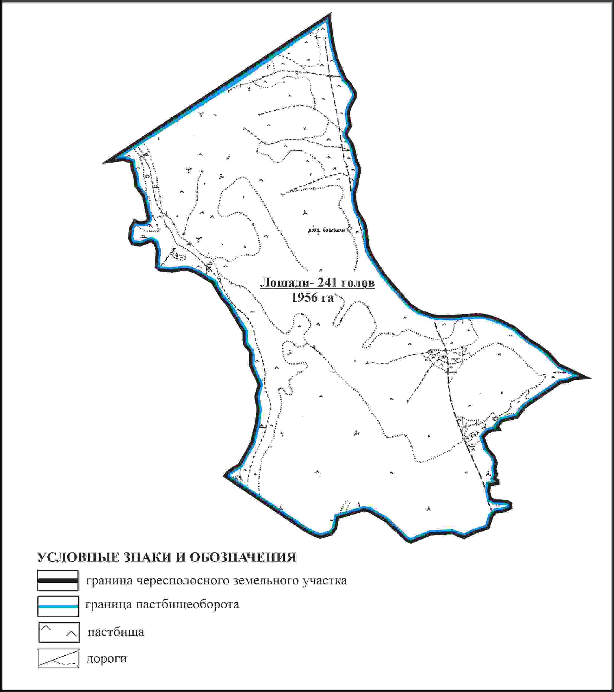

Приложение 163 к решению
Каркаралинского районного маслихата
от 08 февраля 2024 года № VIII-17/132
Схема внешних и внутренних границ и площадей пастбищ, объектов пастбищной инфраструктуры в границах чересполосного земельного участка площадью 1956 га села Кызылту Бесобинского сельского округа Каркаралинского района

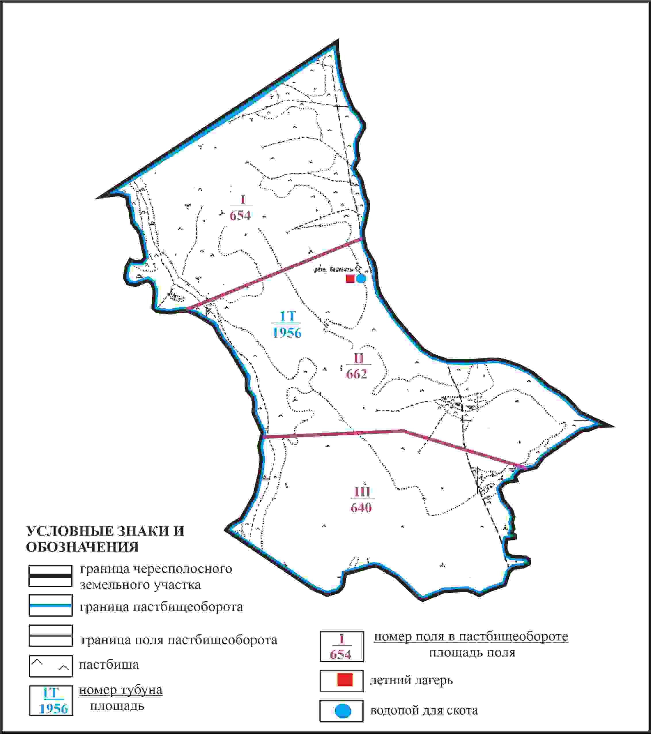

Приложение 164 к решению
Каркаралинского районного маслихата
от 08 февраля 2024 года № VIII-17/132
Схема доступа пастбищепользователей села Кызылту к водоисточникам в границах чересполосного земельного участка площадью 1956 га Бесобинского сельского округа Каркаралинского района

Приложение 165 к решению
Каркаралинского районного маслихата
от 08 февраля 2024 года № VIII-17/132
Схема перераспределения пастбищ для размещения поголовья сельскохозяйственных животных села Кызылту в границах отгонных земельных участков площадью 752 га и 882 га Бесобинского сельского округа Каркаралинского района

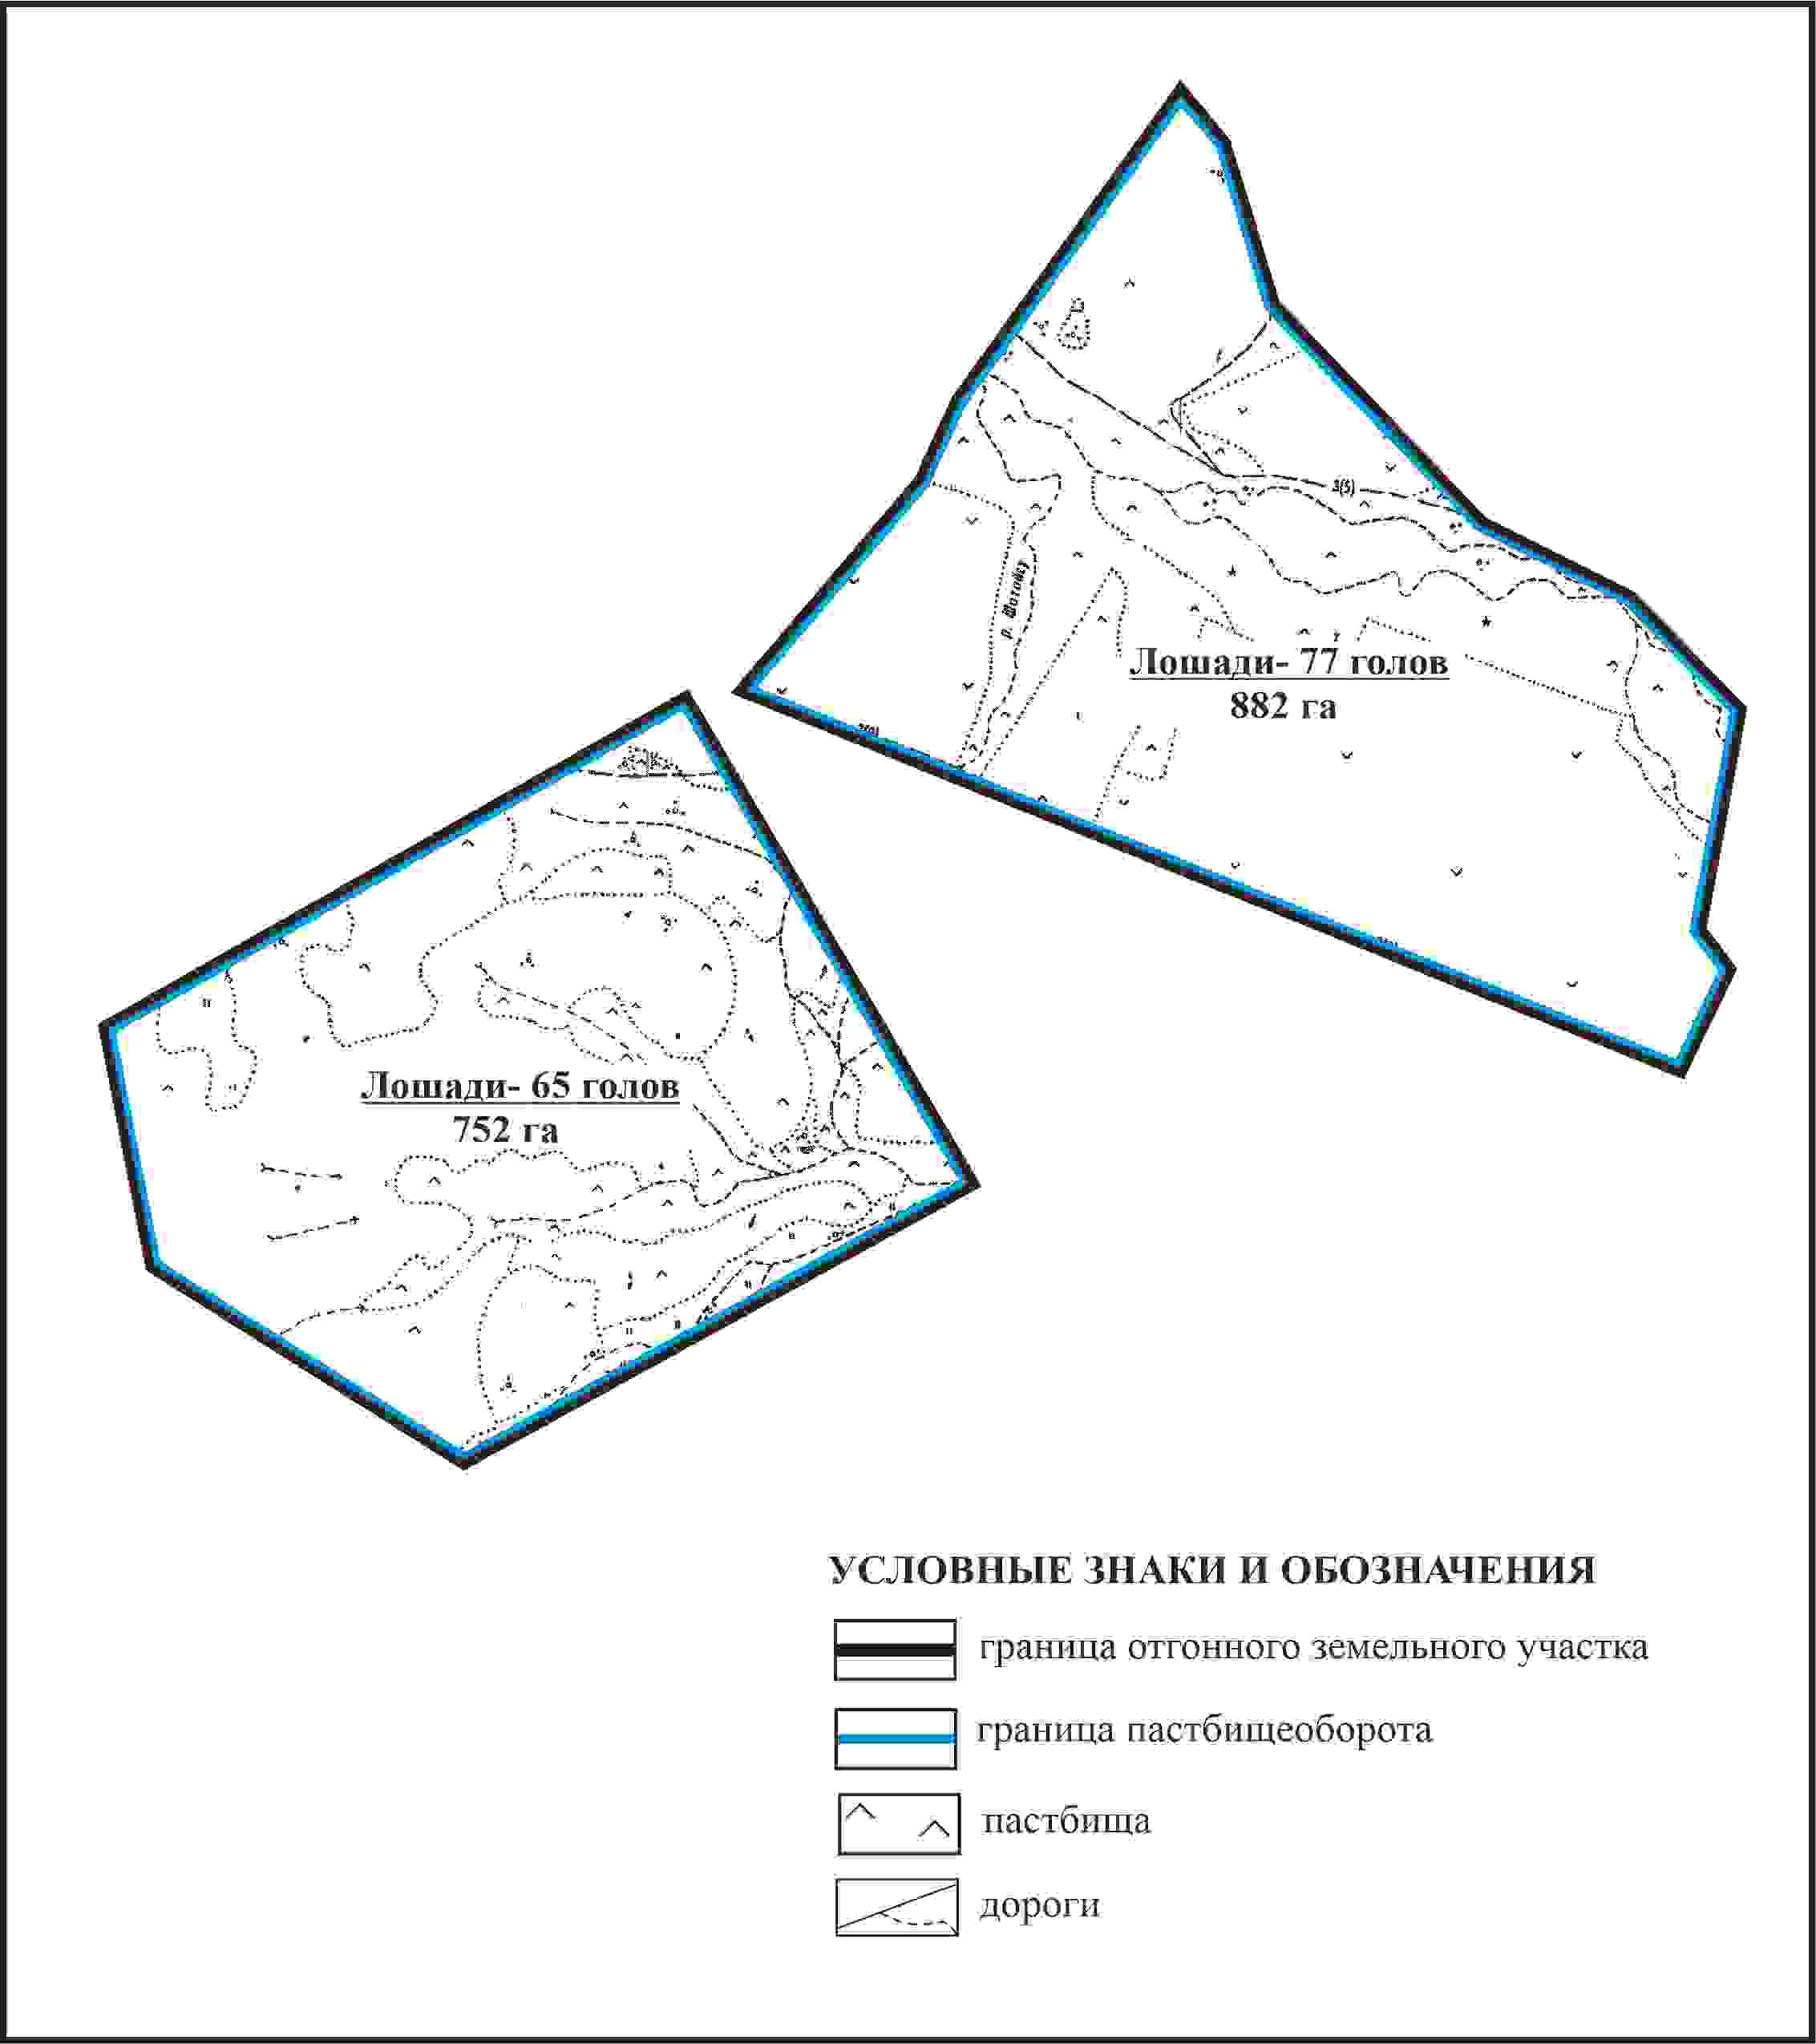

Приложение 166 к решению
Каркаралинского районного маслихата
от 08 февраля 2024 года № VIII-17/132
Схема внешних и внутренних границ и площадей пастбищ, объектов пастбищной инфраструктуры в границах отгонных земельных участков площадью 752 га и 882 га села Кызылту Бесобинского сельского округа Каркаралинского района

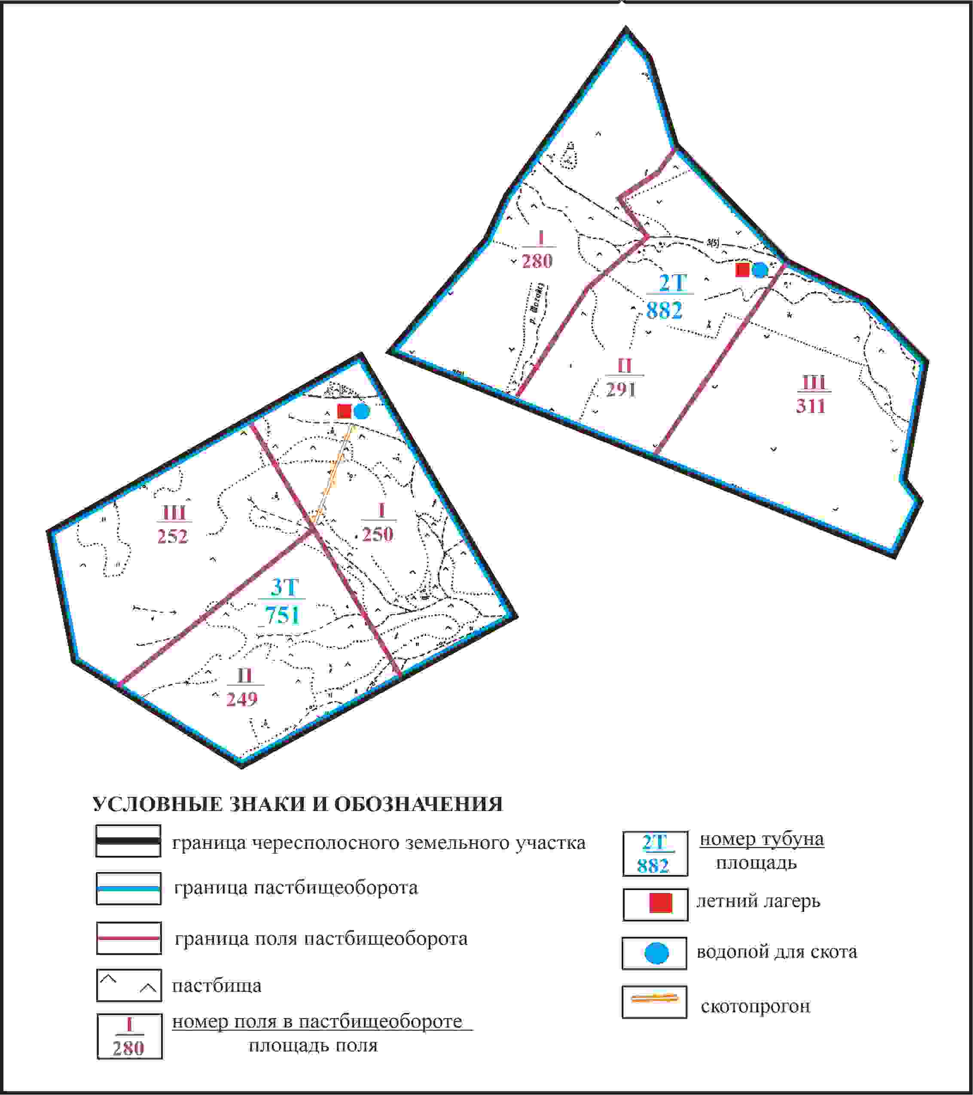

Приложение 167 к решению
Каркаралинского районного маслихата
от 08 февраля 2024 года № VIII-17/132
Схема доступа пастбищепользователей села Кызылту к водоисточникам в границах отгонных земельных участков площадью 752 га и 882 га Бесобинского сельского округа Каркаралинского района

Приложение 168 к решению
Каркаралинского районного маслихата
от 08 февраля 2024 года № VIII-17/132
Схема расположения пастбищ собственников земельных участков и землепользователей на территории села Жанатоган Жанатоганского сельского округа Каркаралинского района

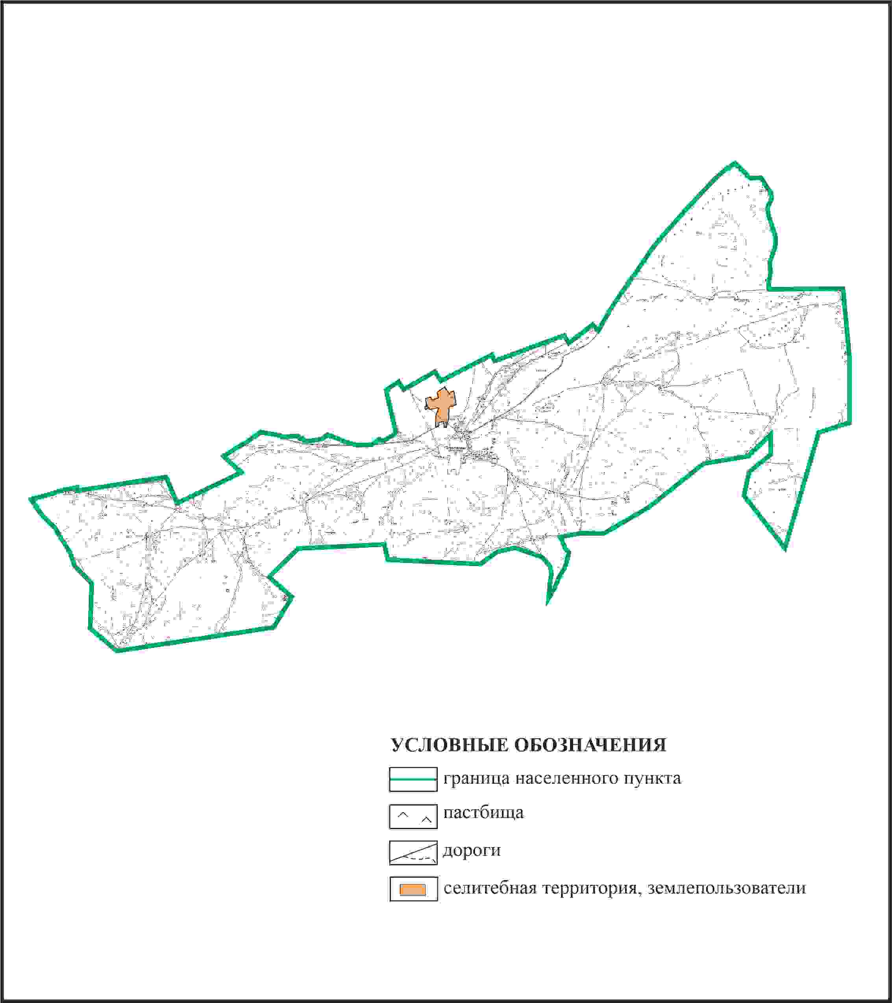

Приложение 169 к решению
Каркаралинского районного маслихата
от 08 февраля 2024 года № VIII-17/132
Схема перераспределения пастбищ для размещения поголовья сельскохозяйственных животных в границах села Жанатоган Жанатоганского сельского округа Каркаралинского района

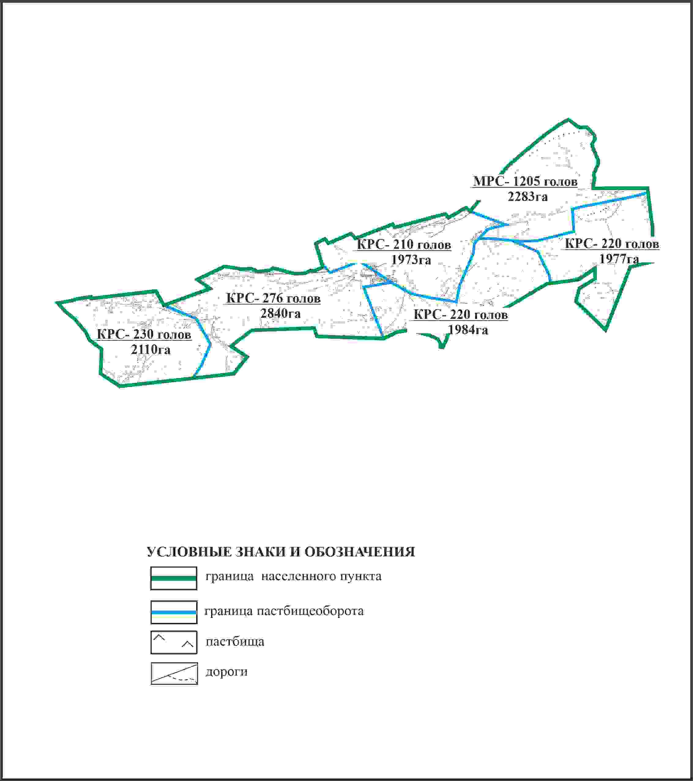

Приложение 170 к решению
Каркаралинского районного маслихата
от 08 февраля 2024 года № VIII-17/132
Схема внешних и внутренних границ и площадей пастбищ, объектов пастбищной инфраструктуры в границах села Жанатоган Жанатоганского сельского округа Каркаралинского района

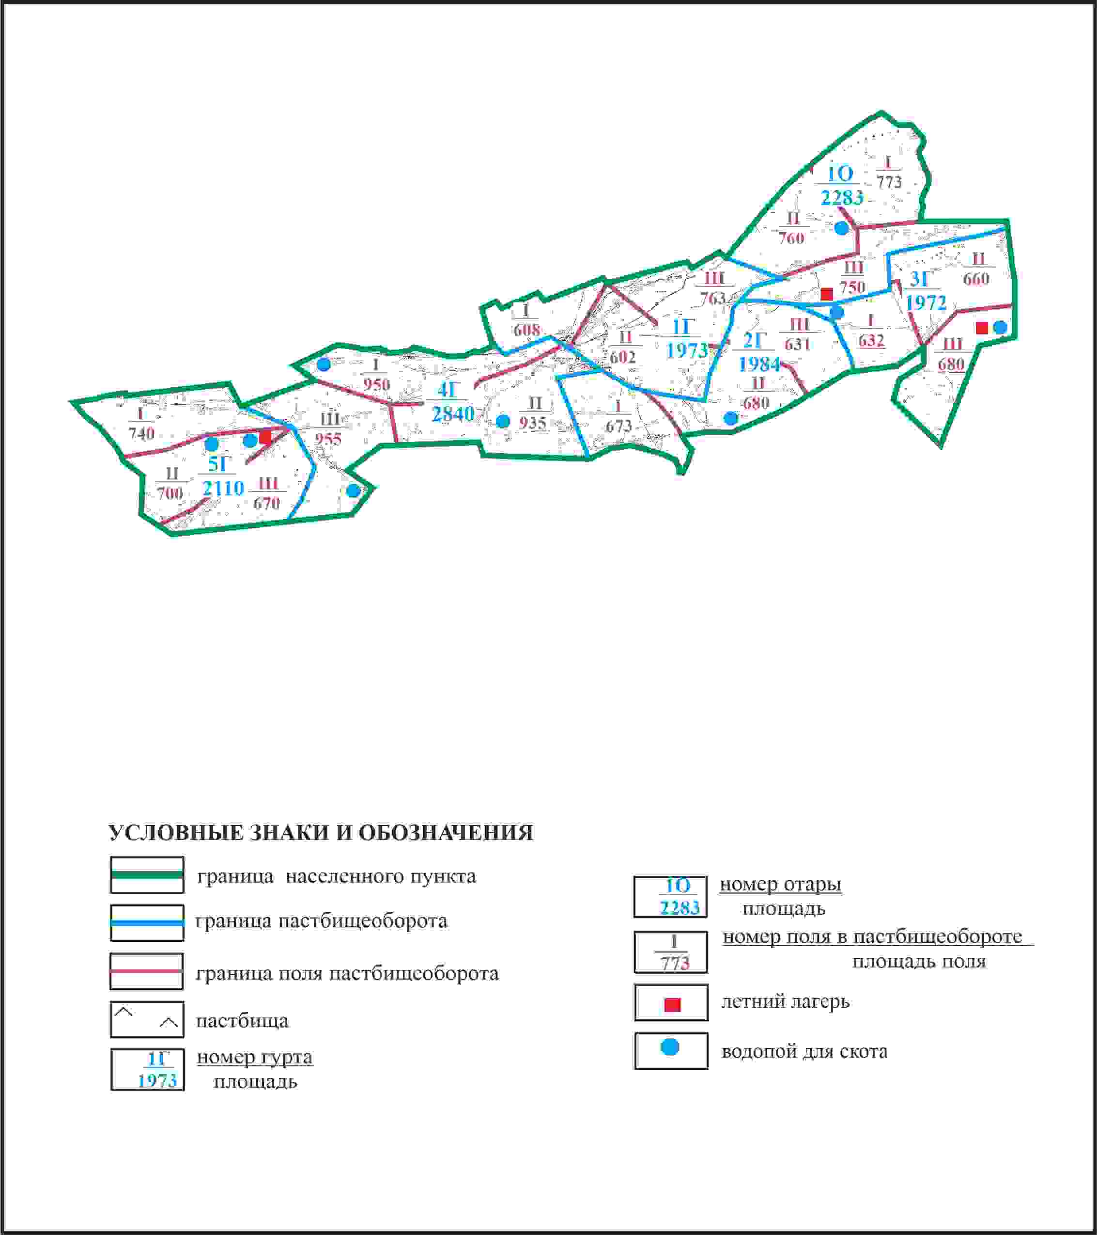

Приложение 171 к решению
Каркаралинского районного маслихата
от 08 февраля 2024 года № VIII-17/132
Схема доступа пастбищепользователей к водоисточникам в границах села Жанатоган Жанатоганского сельского округа Каркаралинского района

Приложение 172 к решению
Каркаралинского районного маслихата
от 08 февраля 2024 года № VIII-17/132
Схема перераспределения пастбищ для размещения поголовья сельскохозяйственных животных села Жанатоган в границах отгонного земельного участка Жанатоганского сельского округа Каркаралинского района

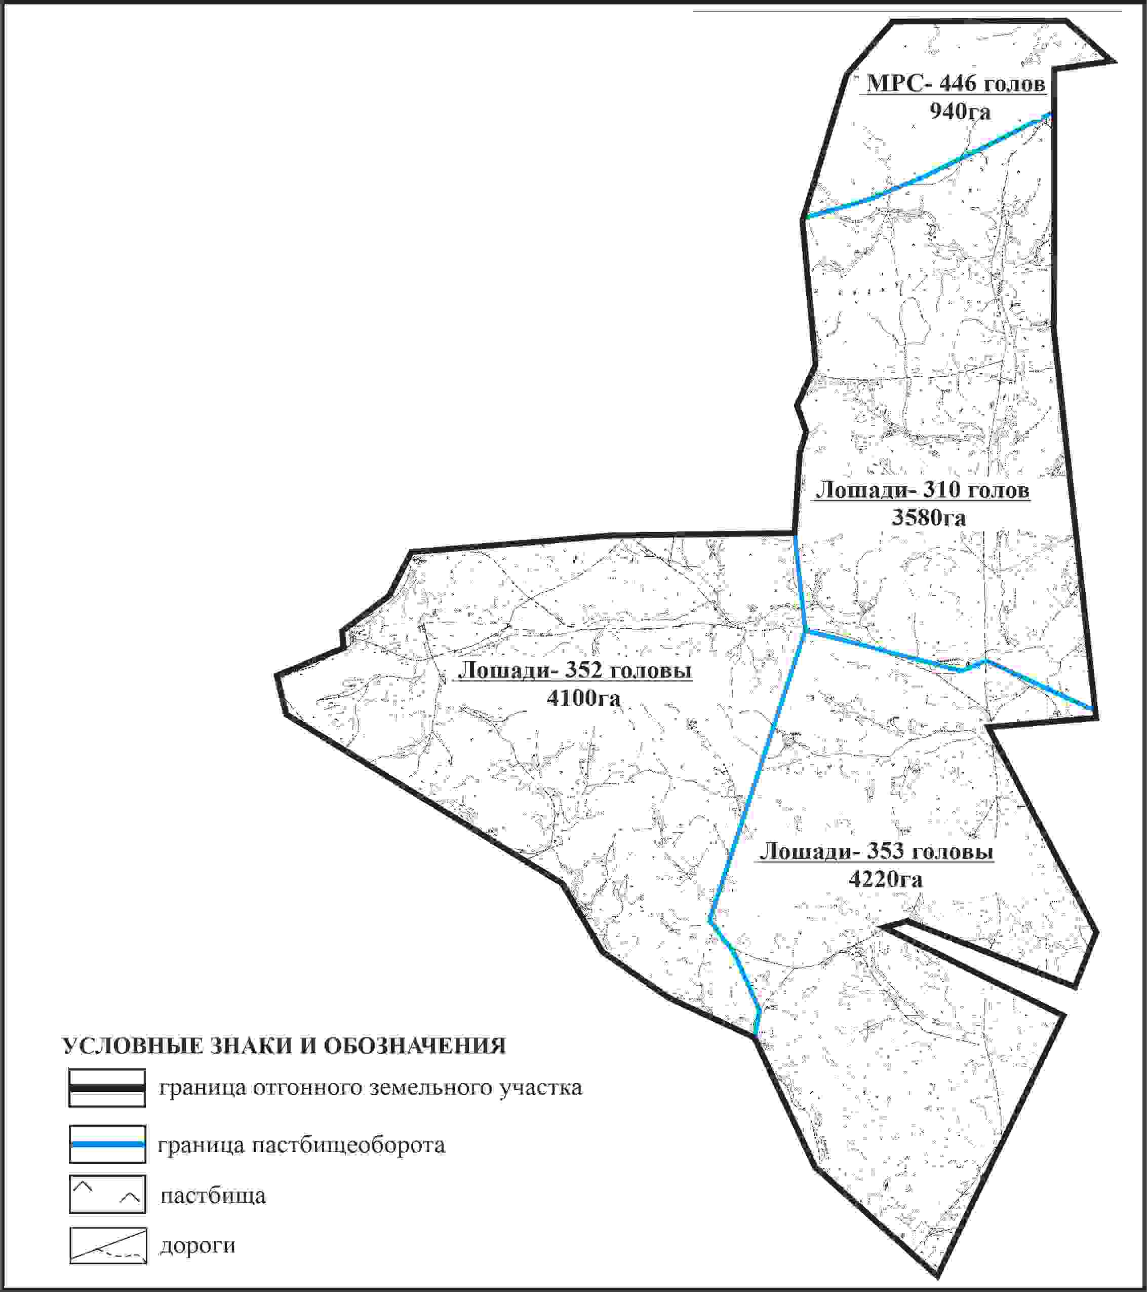

Приложение 173 к решению
Каркаралинского районного маслихата
от 08 февраля 2024 года № VIII-17/132
Схема внешних и внутренних границ и площадей пастбищ, объектов пастбищной инфраструктуры в границах отгонного земельного участка села Жанатоган Жанатоганского сельского округа Каркаралинского района

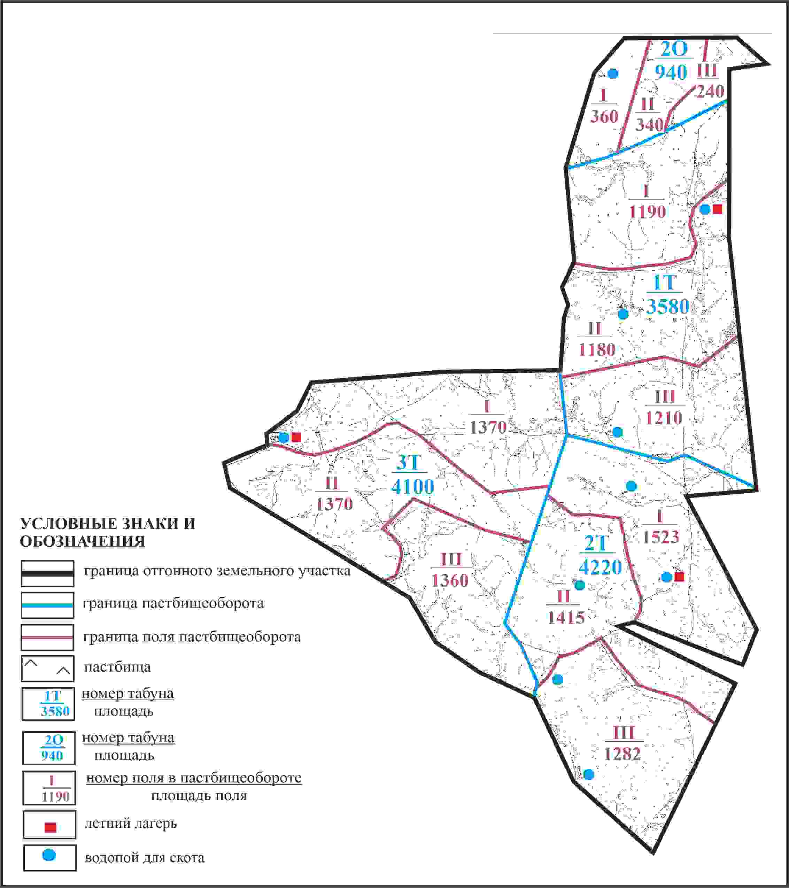

Приложение 174 к решению
Каркаралинского районного маслихата
от 08 февраля 2024 года № VIII-17/132
Схема доступа пастбищепользователей села Жанатоган к водоисточникам в границах отгонного земельного участка Жанатоганского сельского округа Каркаралинского района

Приложение 175 к решению
Каркаралинского районного маслихата
от 08 февраля 2024 года № VIII-17/132
Схема расположения пастбищ собственников земельных участков и землепользователей на территории села Ежебай Жанатоганского сельского округа Каркаралинского района

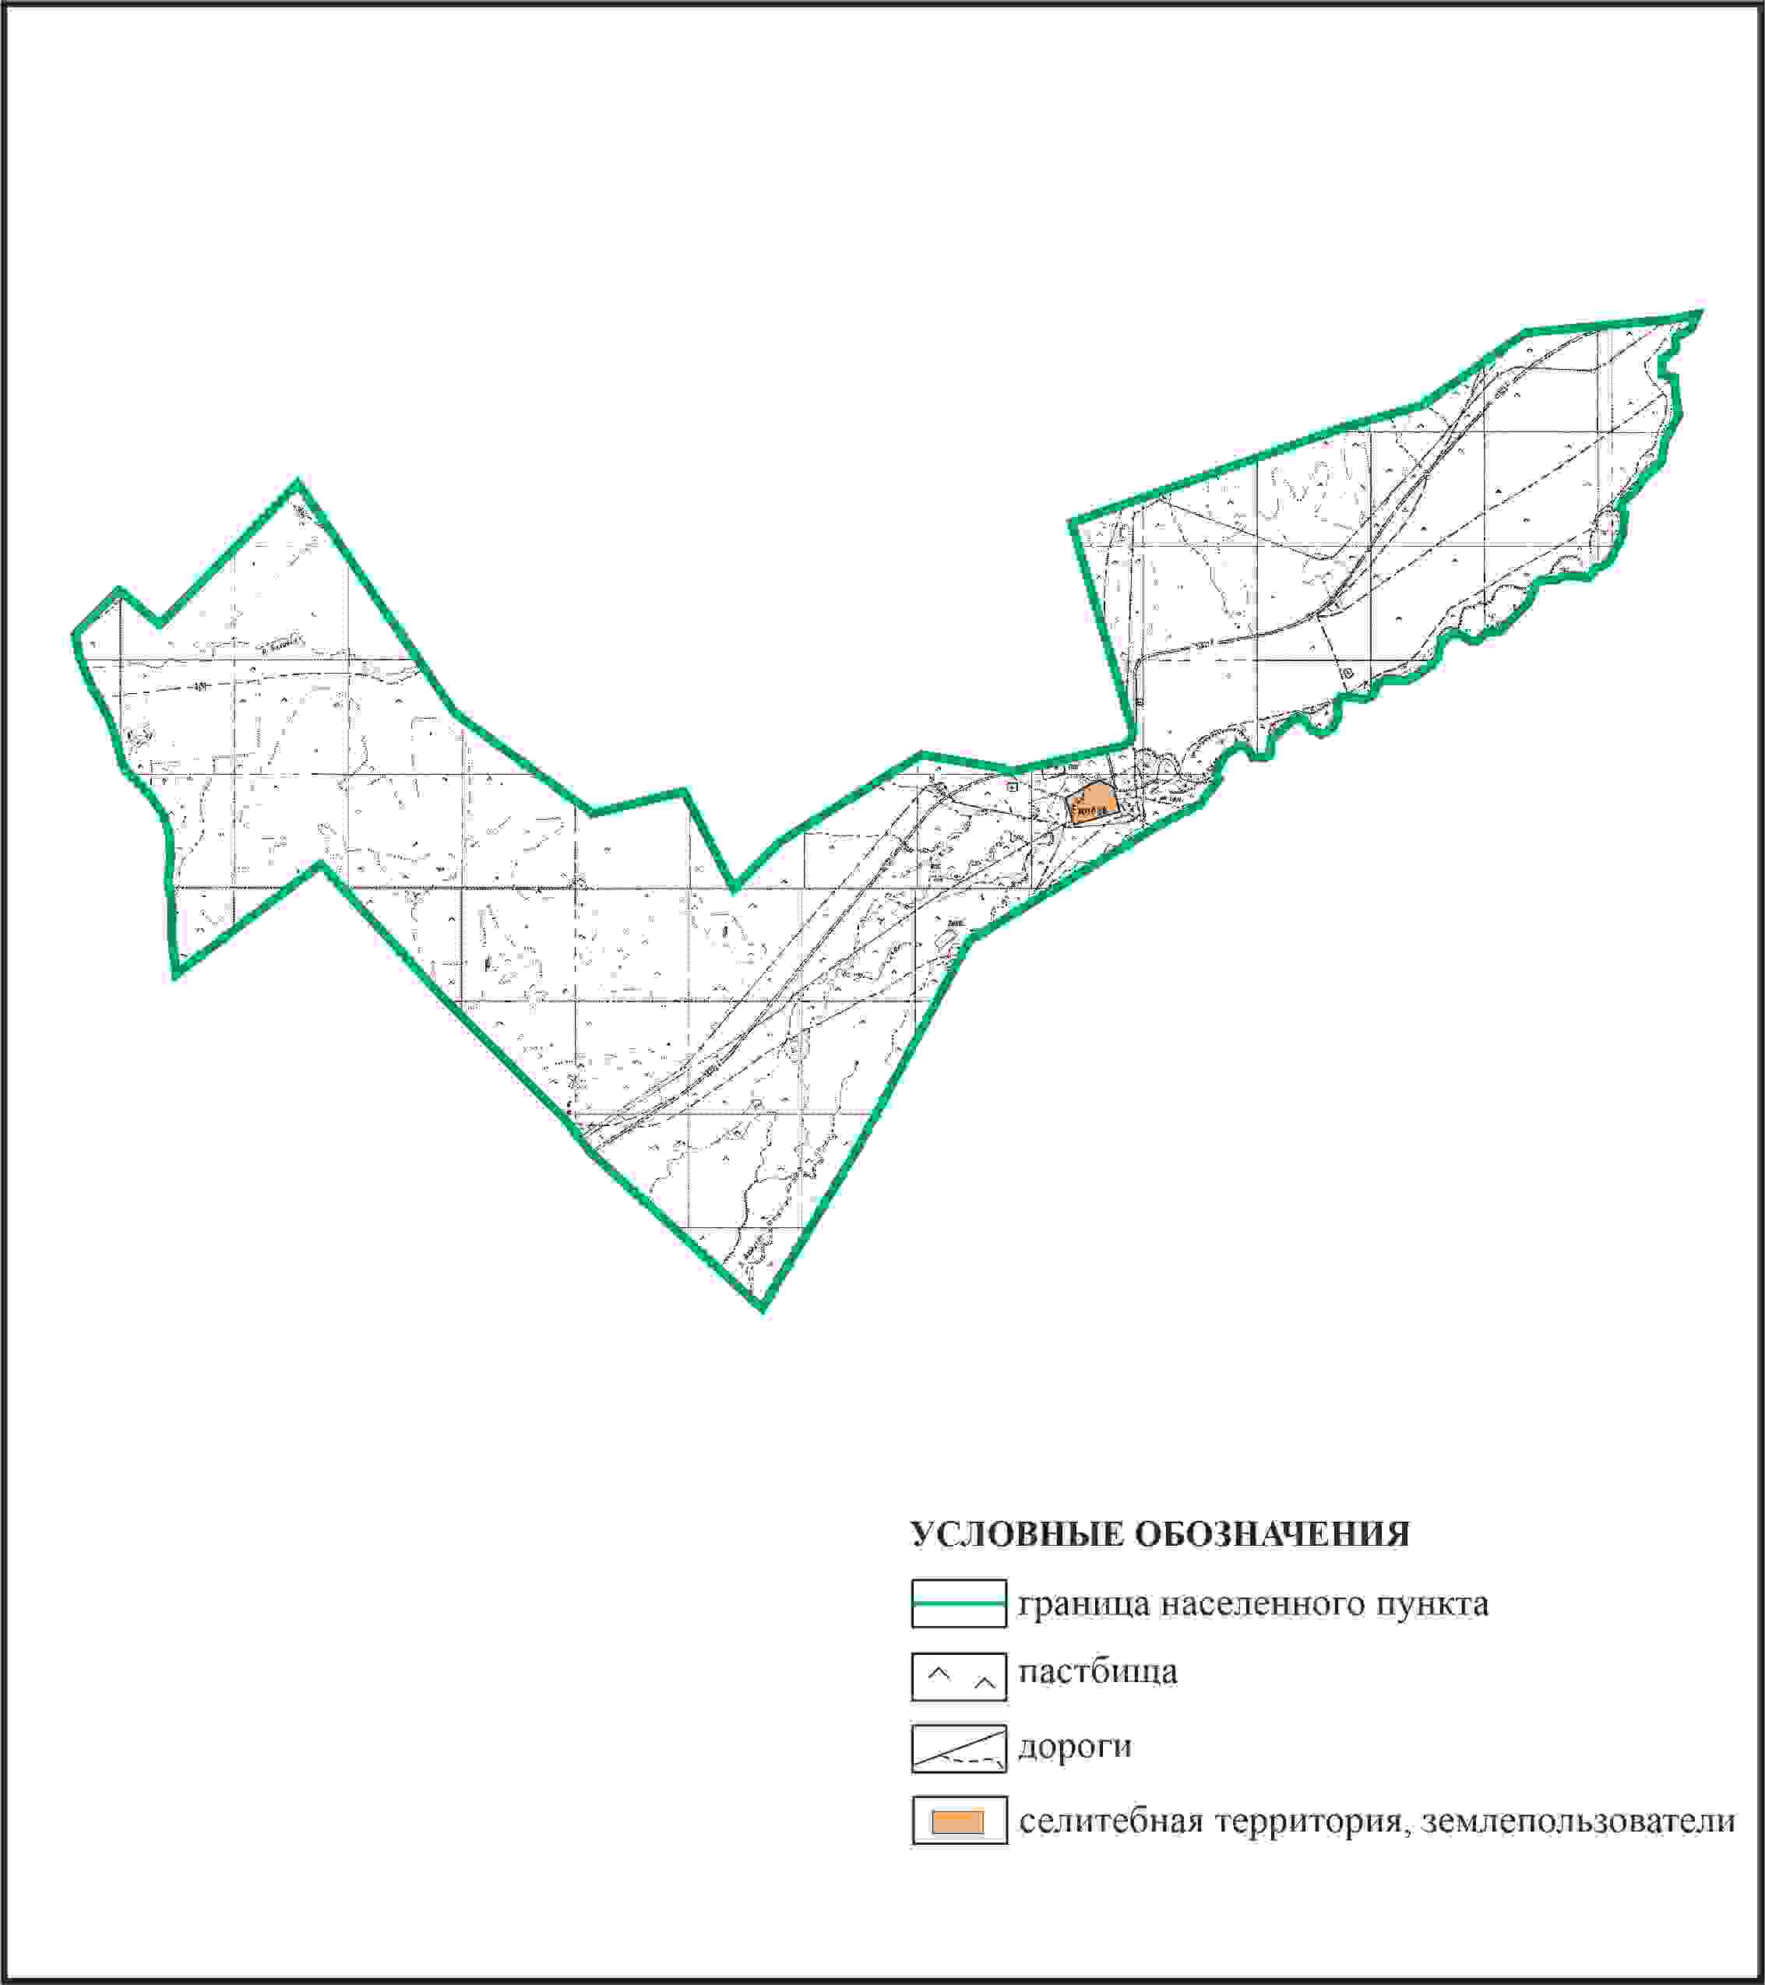

Приложение 176 к решению
Каркаралинского районного маслихата
от 08 февраля 2024 года № VIII-17/132
Схема перераспределения пастбищ для размещения поголовья сельскохозяйственных животных в границах села Ежебай Жанатоганского сельского округа Каркаралинского района

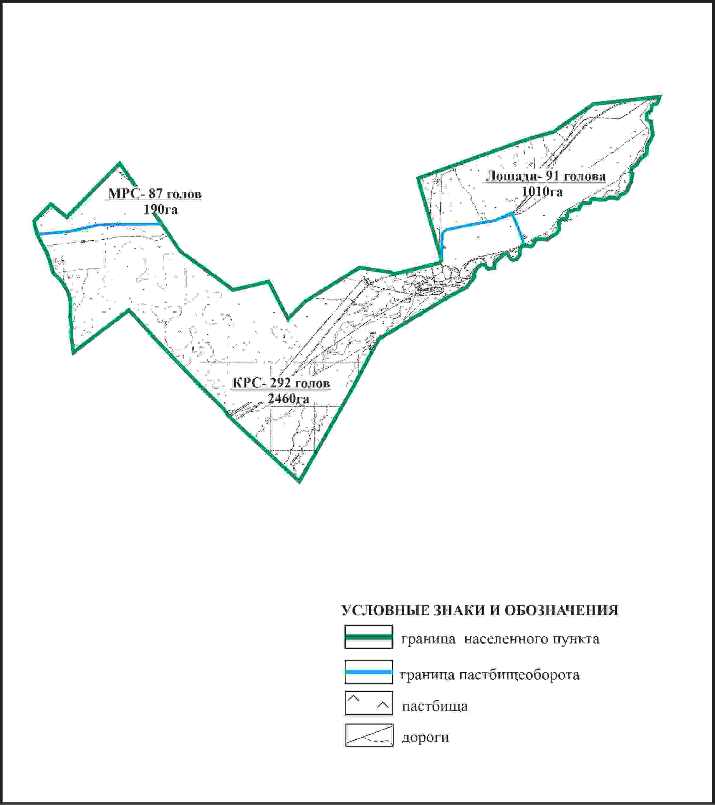

Приложение 177 к решению
Каркаралинского районного маслихата
от 08 февраля 2024 года № VIII-17/132
Схема внешних и внутренних границ и площадей пастбищ, объектов пастбищной инфраструктуры в границах села Ежебай Жанатоганского сельского округа Каркаралинского района

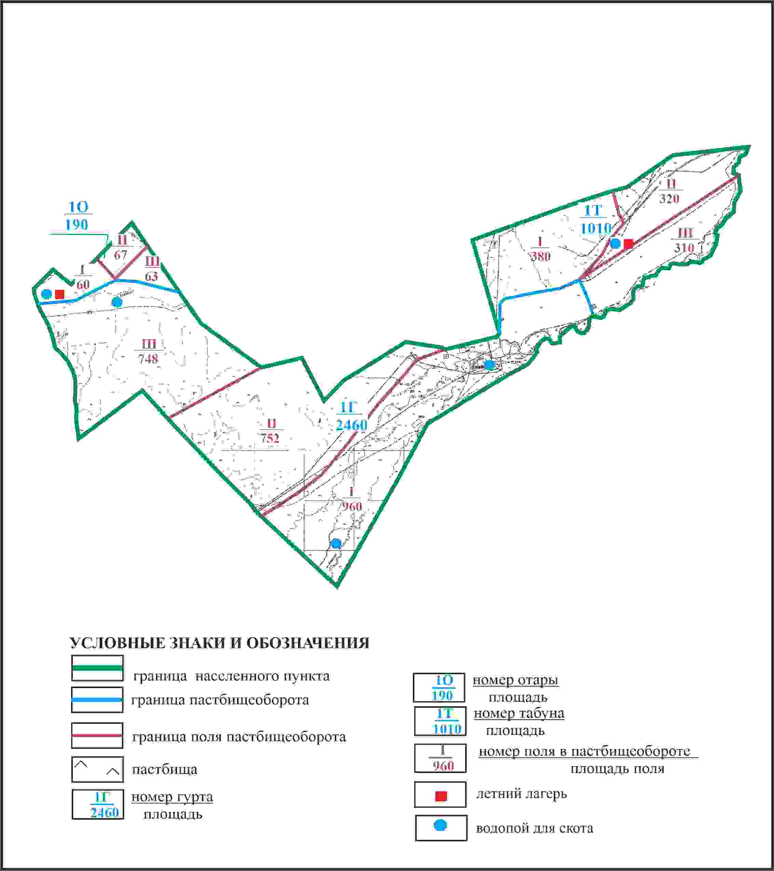

Приложение 178 к решению
Каркаралинского районного маслихата
от 08 февраля 2024 года № VIII-17/132
Схема доступа пастбищепользователей к водоисточникам в границах села Ежебай Жанатоганского сельского округа Каркаралинского района

Приложение 179 к решению
Каркаралинского районного маслихата
от 08 февраля 2024 года № VIII-17/132
Схема расположения пастбищ собственников земельных участков и землепользователей на территории села Аппаз Кайнарбулакского сельского округа Каркаралинского района

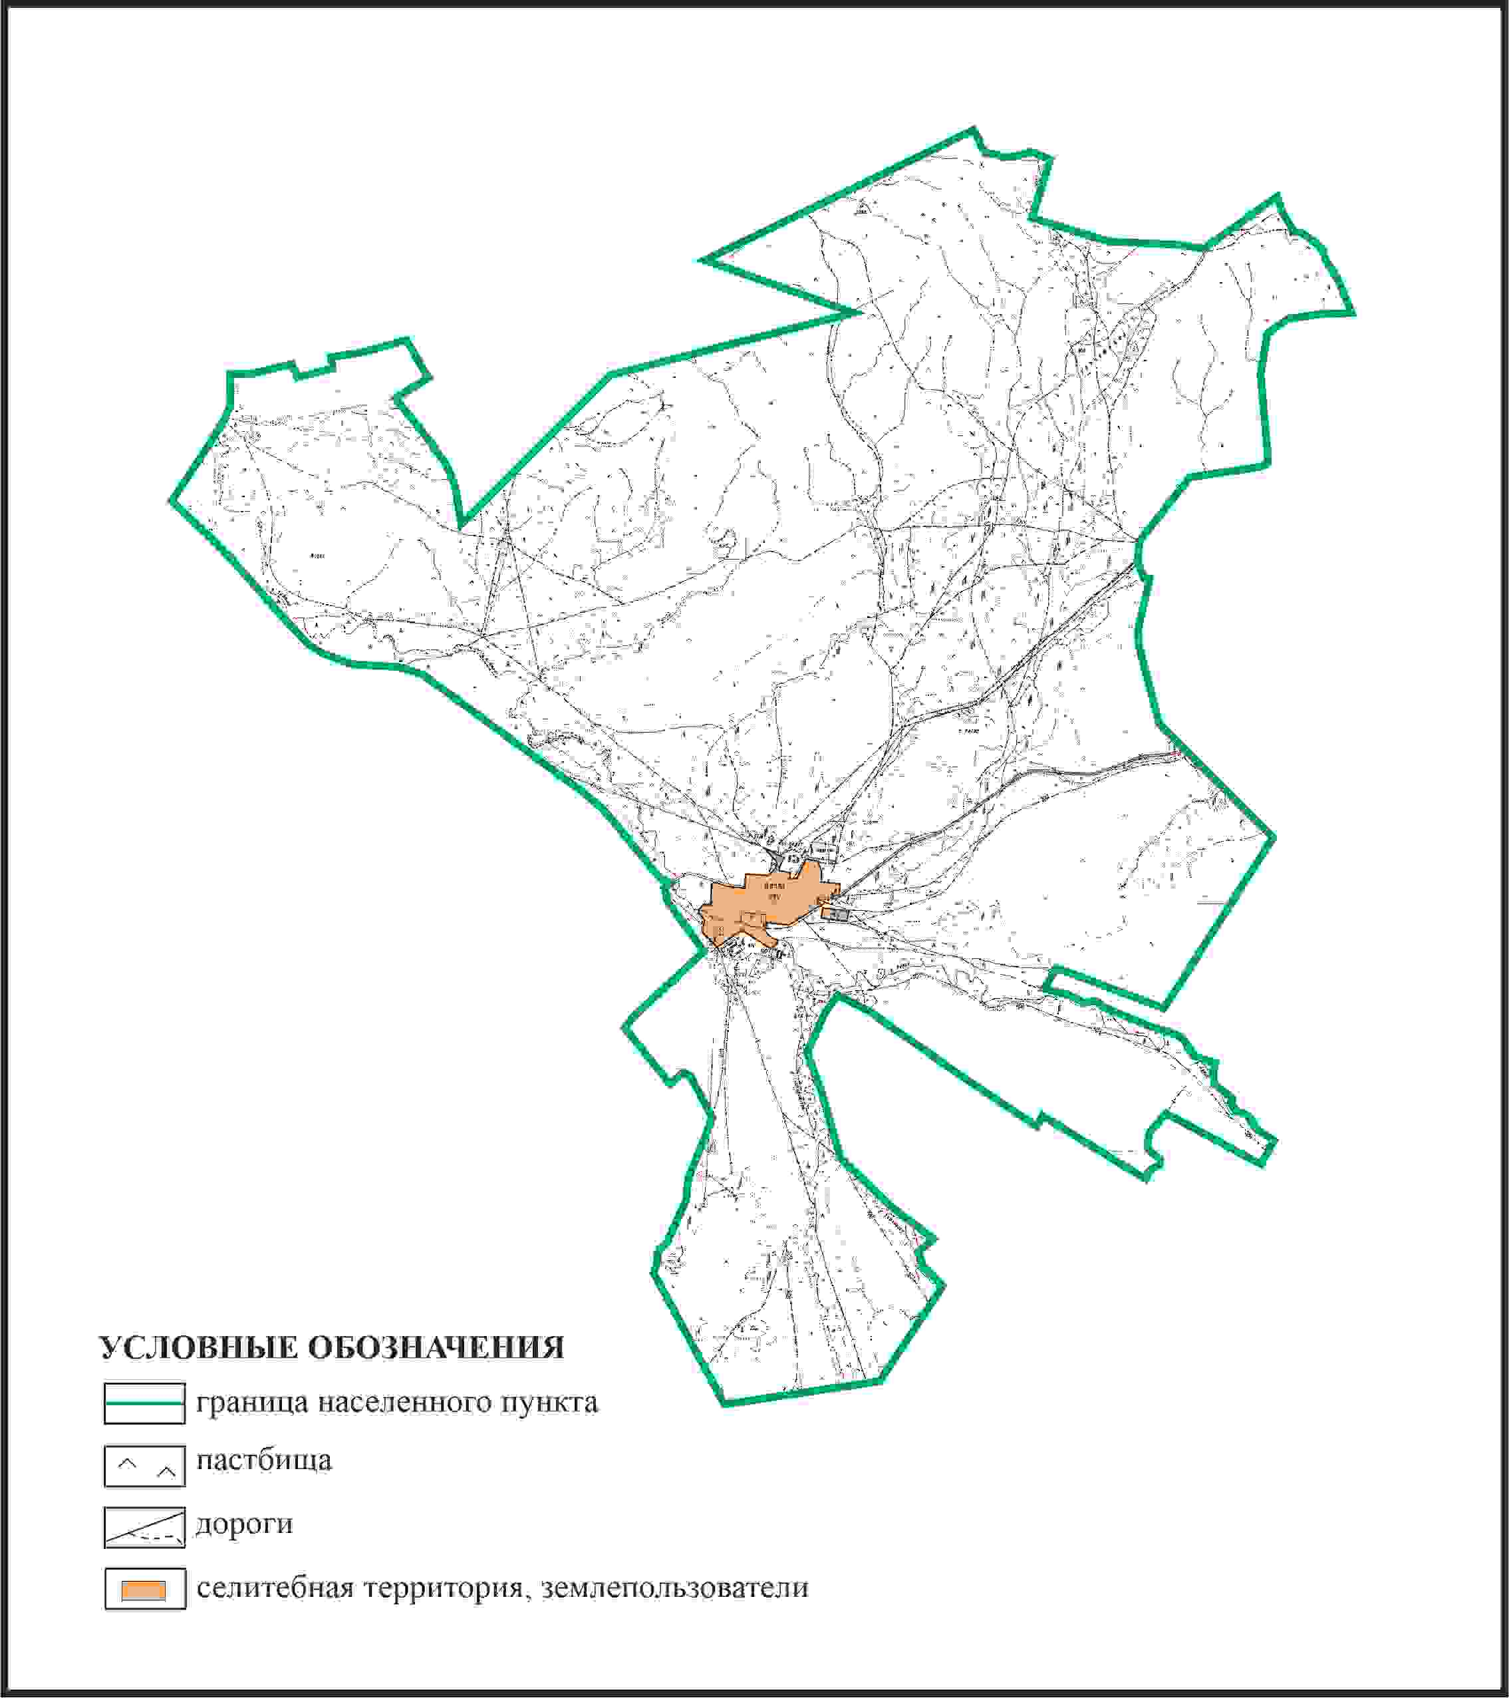

Приложение 180 к решению
Каркаралинского районного маслихата
от 08 февраля 2024 года № VIII-17/132
Схема перераспределения пастбищ для размещения поголовья сельскохозяйственных животных в границах села Аппаз Кайнарбулакского сельского округа Каркаралинского района

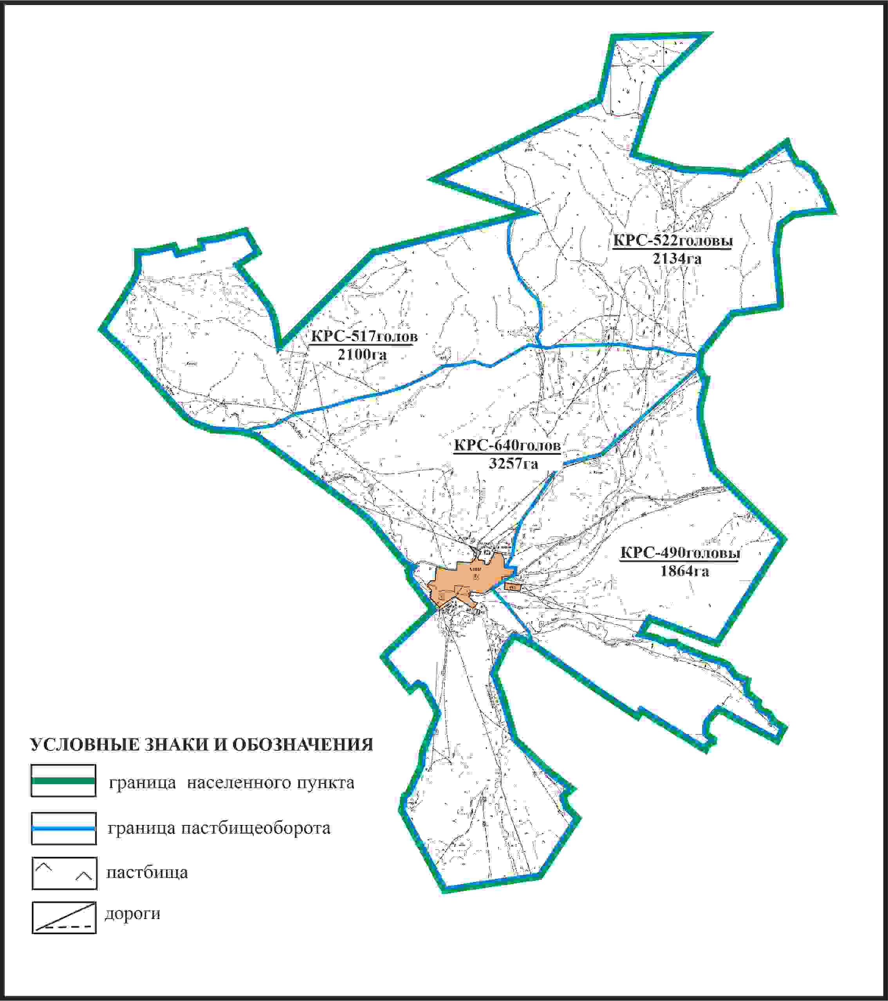

Приложение 181 к решению
Каркаралинского районного маслихата
от 08 февраля 2024 года № VIII-17/132
Схема внешних и внутренних границ и площадей пастбищ, объектов пастбищной инфраструктуры в границах села Аппаз Кайнарбулакского сельского округа Каркаралинского района

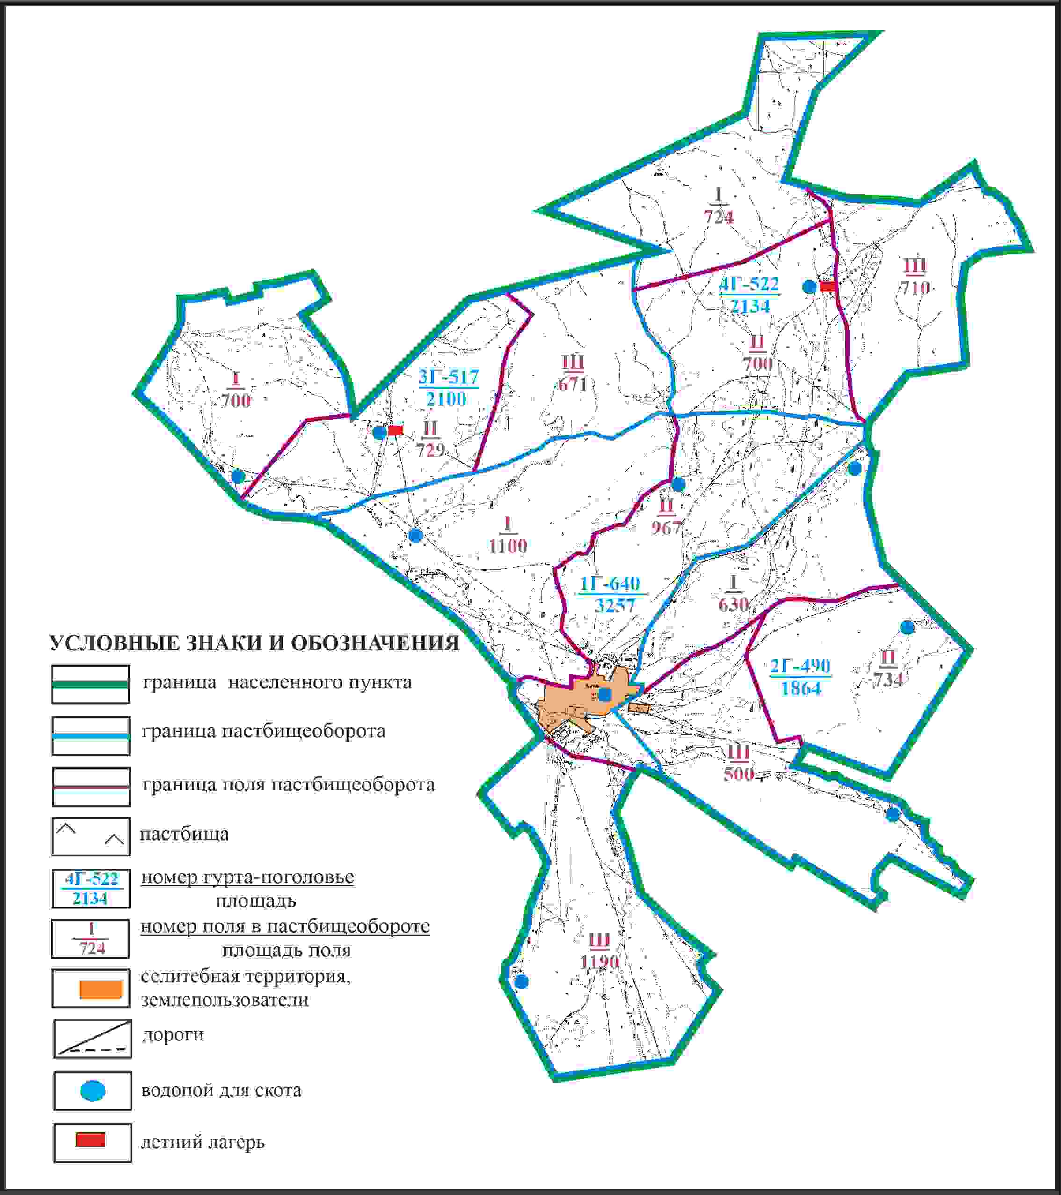

Приложение 182 к решению
Каркаралинского районного маслихата
от 08 февраля 2024 года № VIII-17/132
Схема доступа пастбищепользователей к водоисточникам в границах села Аппаз Кайнарбулакского сельского округа Каркаралинского района

Приложение 183 к решению
Каркаралинского районного маслихата
от 08 февраля 2024 года № VIII-17/132
Схема расположения пастбищ собственников земельных участков и землепользователей территории села Аппаз Кайнарбулакского сельского округа Каркаралинского района (чересполосный участок)

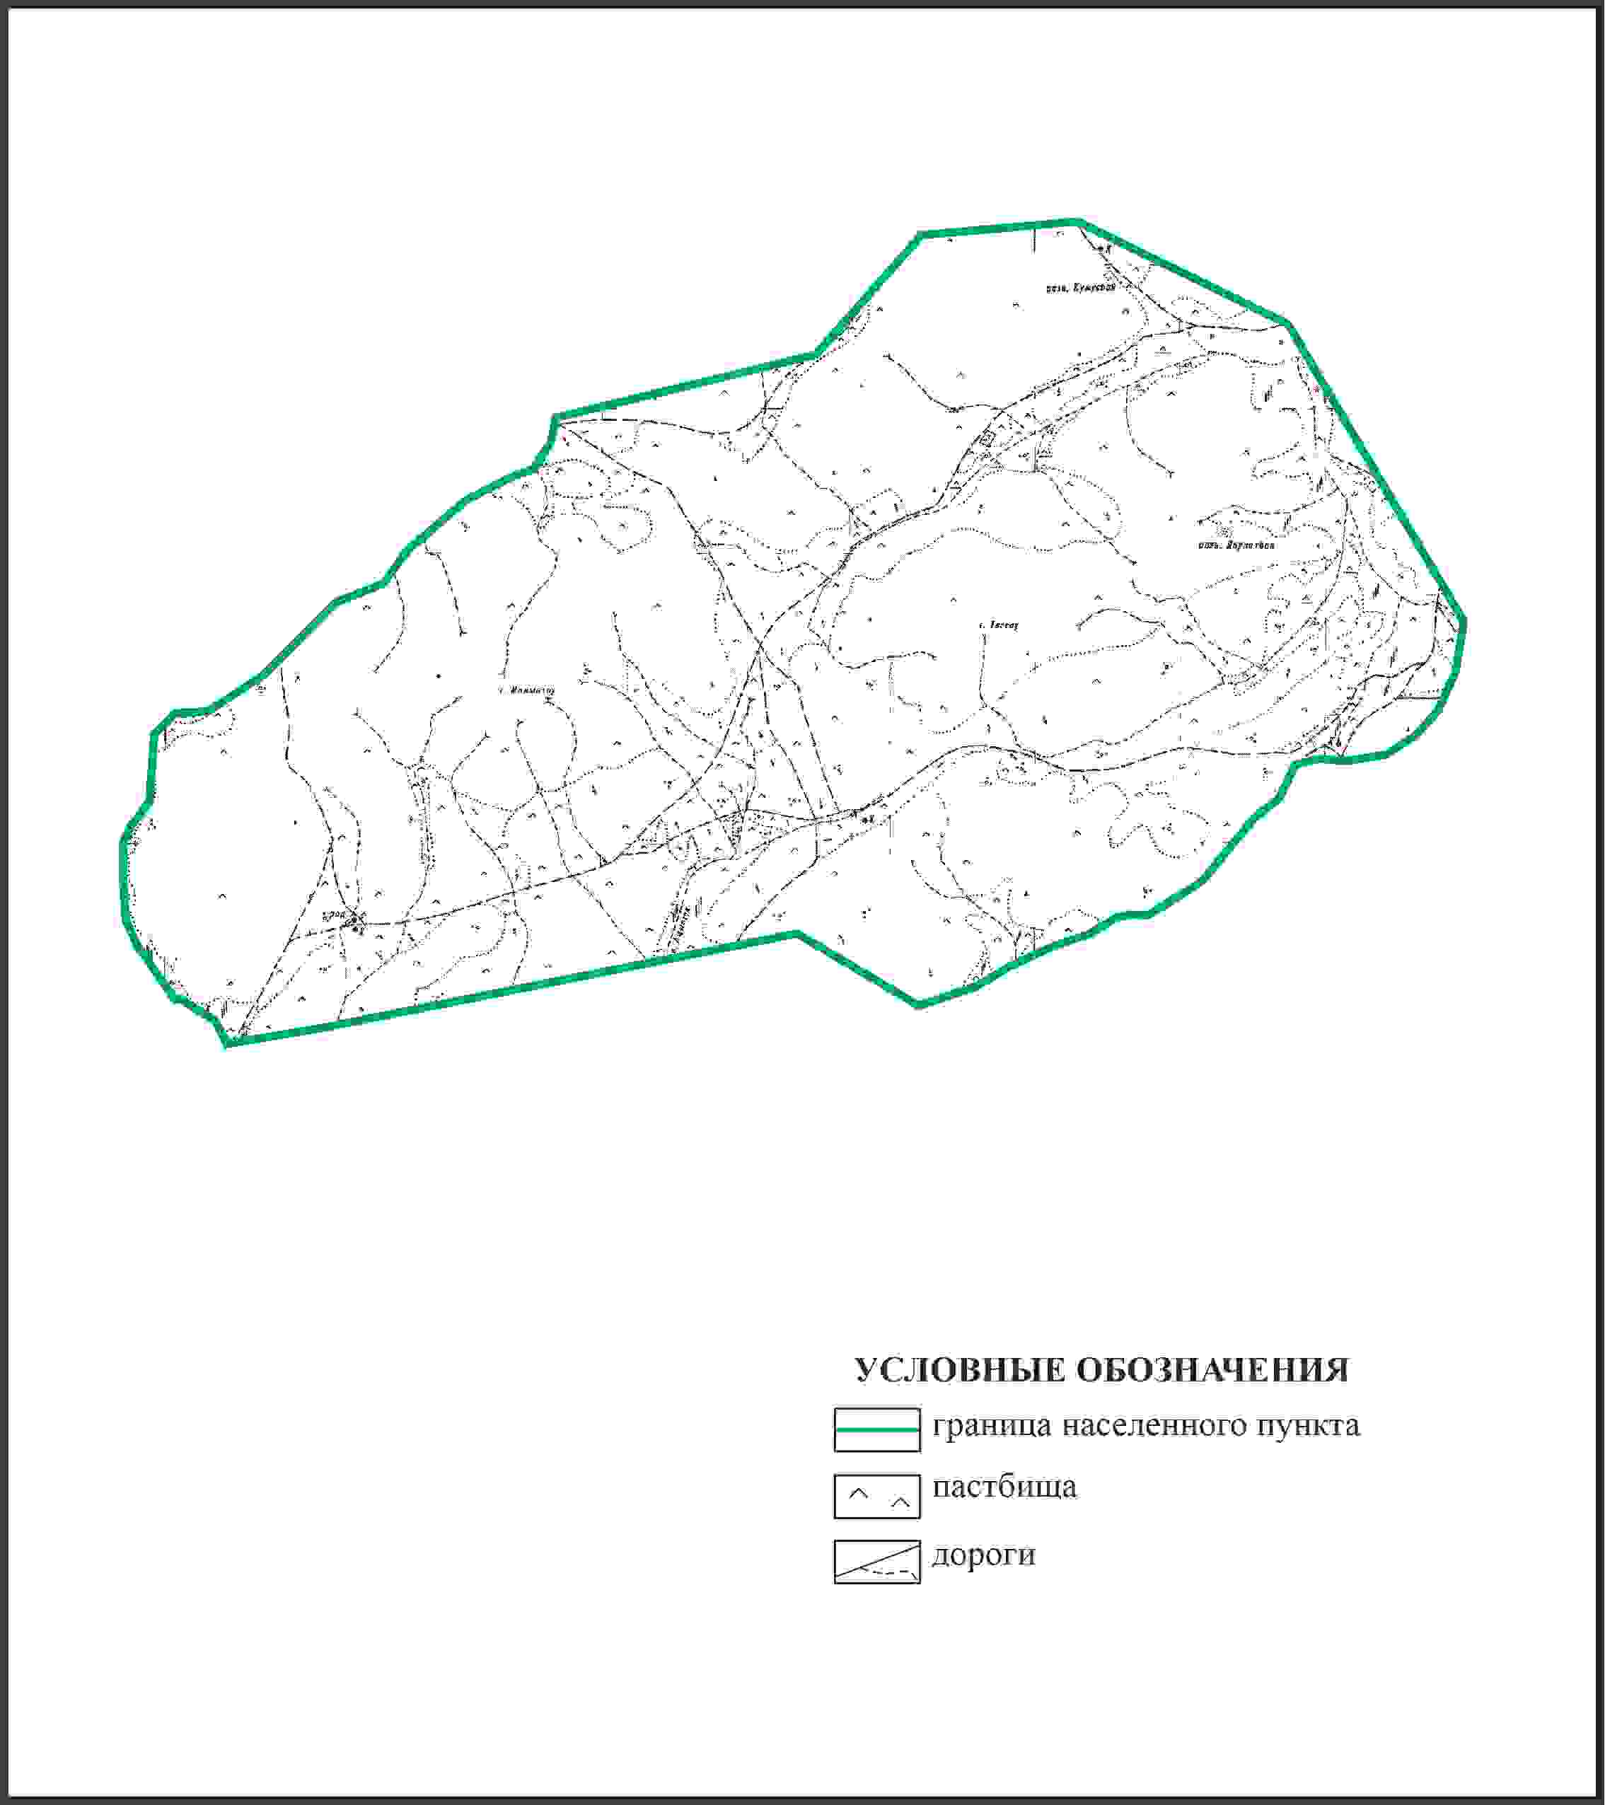

Приложение 184 к решению
Каркаралинского районного маслихата
от 08 февраля 2024 года № VIII-17/132
Схема перераспределения пастбищ для размещения поголовья сельскохозяйственных животных в границах села Аппаз Кайнарбулакского сельского округа Каркаралинского района (чересполосный участок)

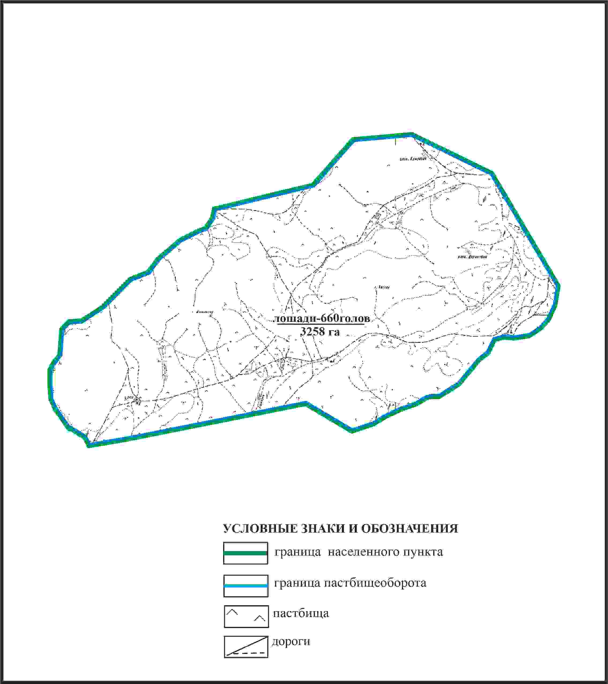

Приложение 185 к решению
Каркаралинского районного маслихата
от 08 февраля 2024 года № VIII-17/132
Схема внешних и внутренних границ и площадей пастбищ, объектов пастбищной инфраструктуры в границах села Аппаз Кайнарбулакского сельского округа Каркаралинского района (чересполосный участок)

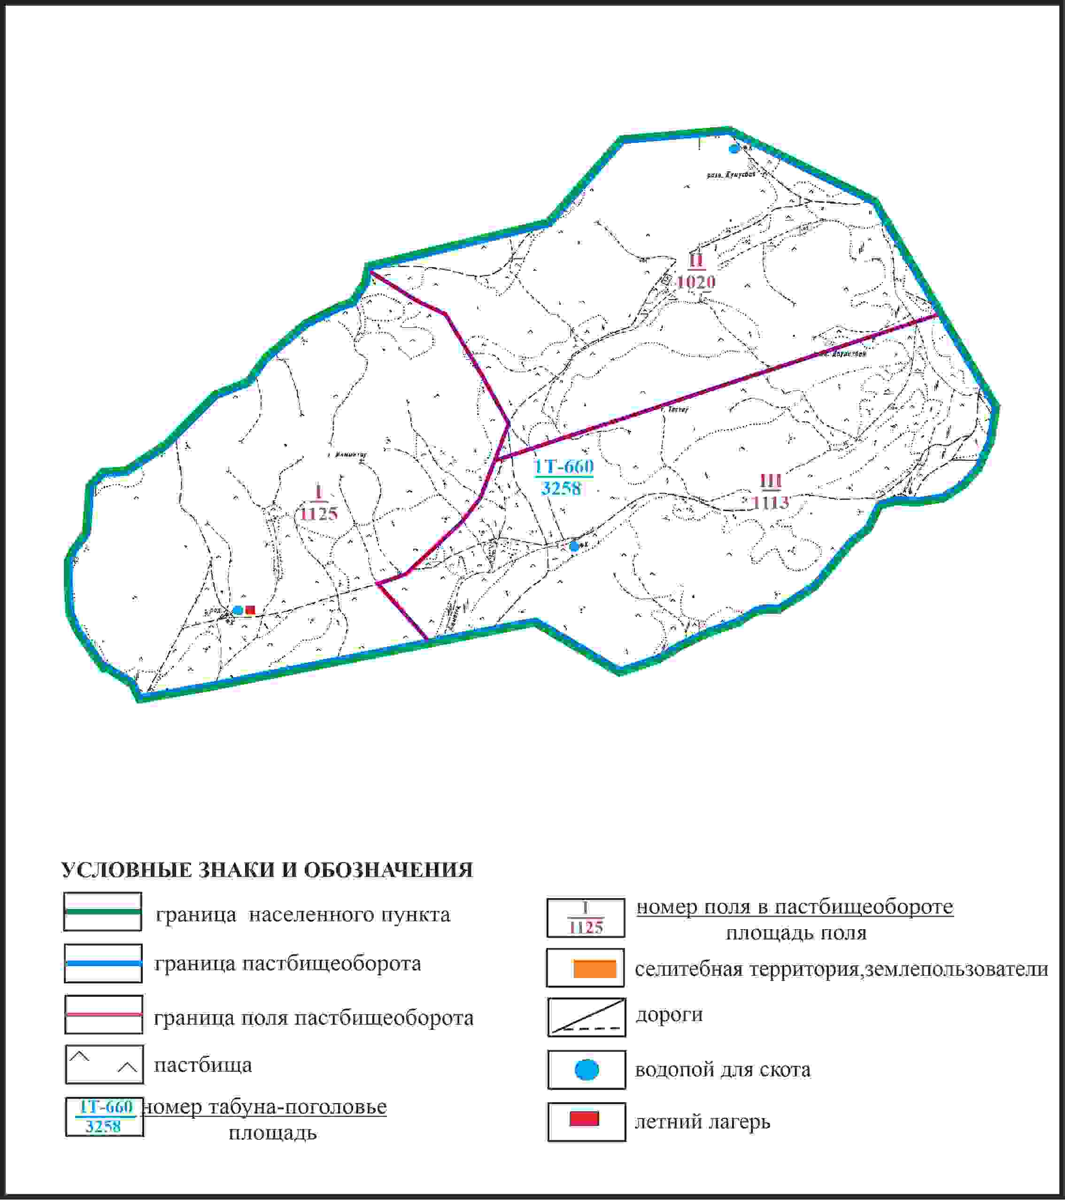

Приложение 186 к решению
Каркаралинского районного маслихата
от 08 февраля 2024 года № VIII-17/132
Схема доступа пастбищепользователей к водоисточникам в границах села Аппаз Кайнарбулакского сельского округа Каркаралинского района (чересполосный участок)

Приложение 187 к решению
Каркаралинского районного маслихата
от 08 февраля 2024 года № VIII-17/132
Схема перераспределения пастбищ для размещения поголовья сельскохозяйственных животных села Аппаз в границах отгонного земельного участка Кайнарбулакского сельского округа Каркаралинского района

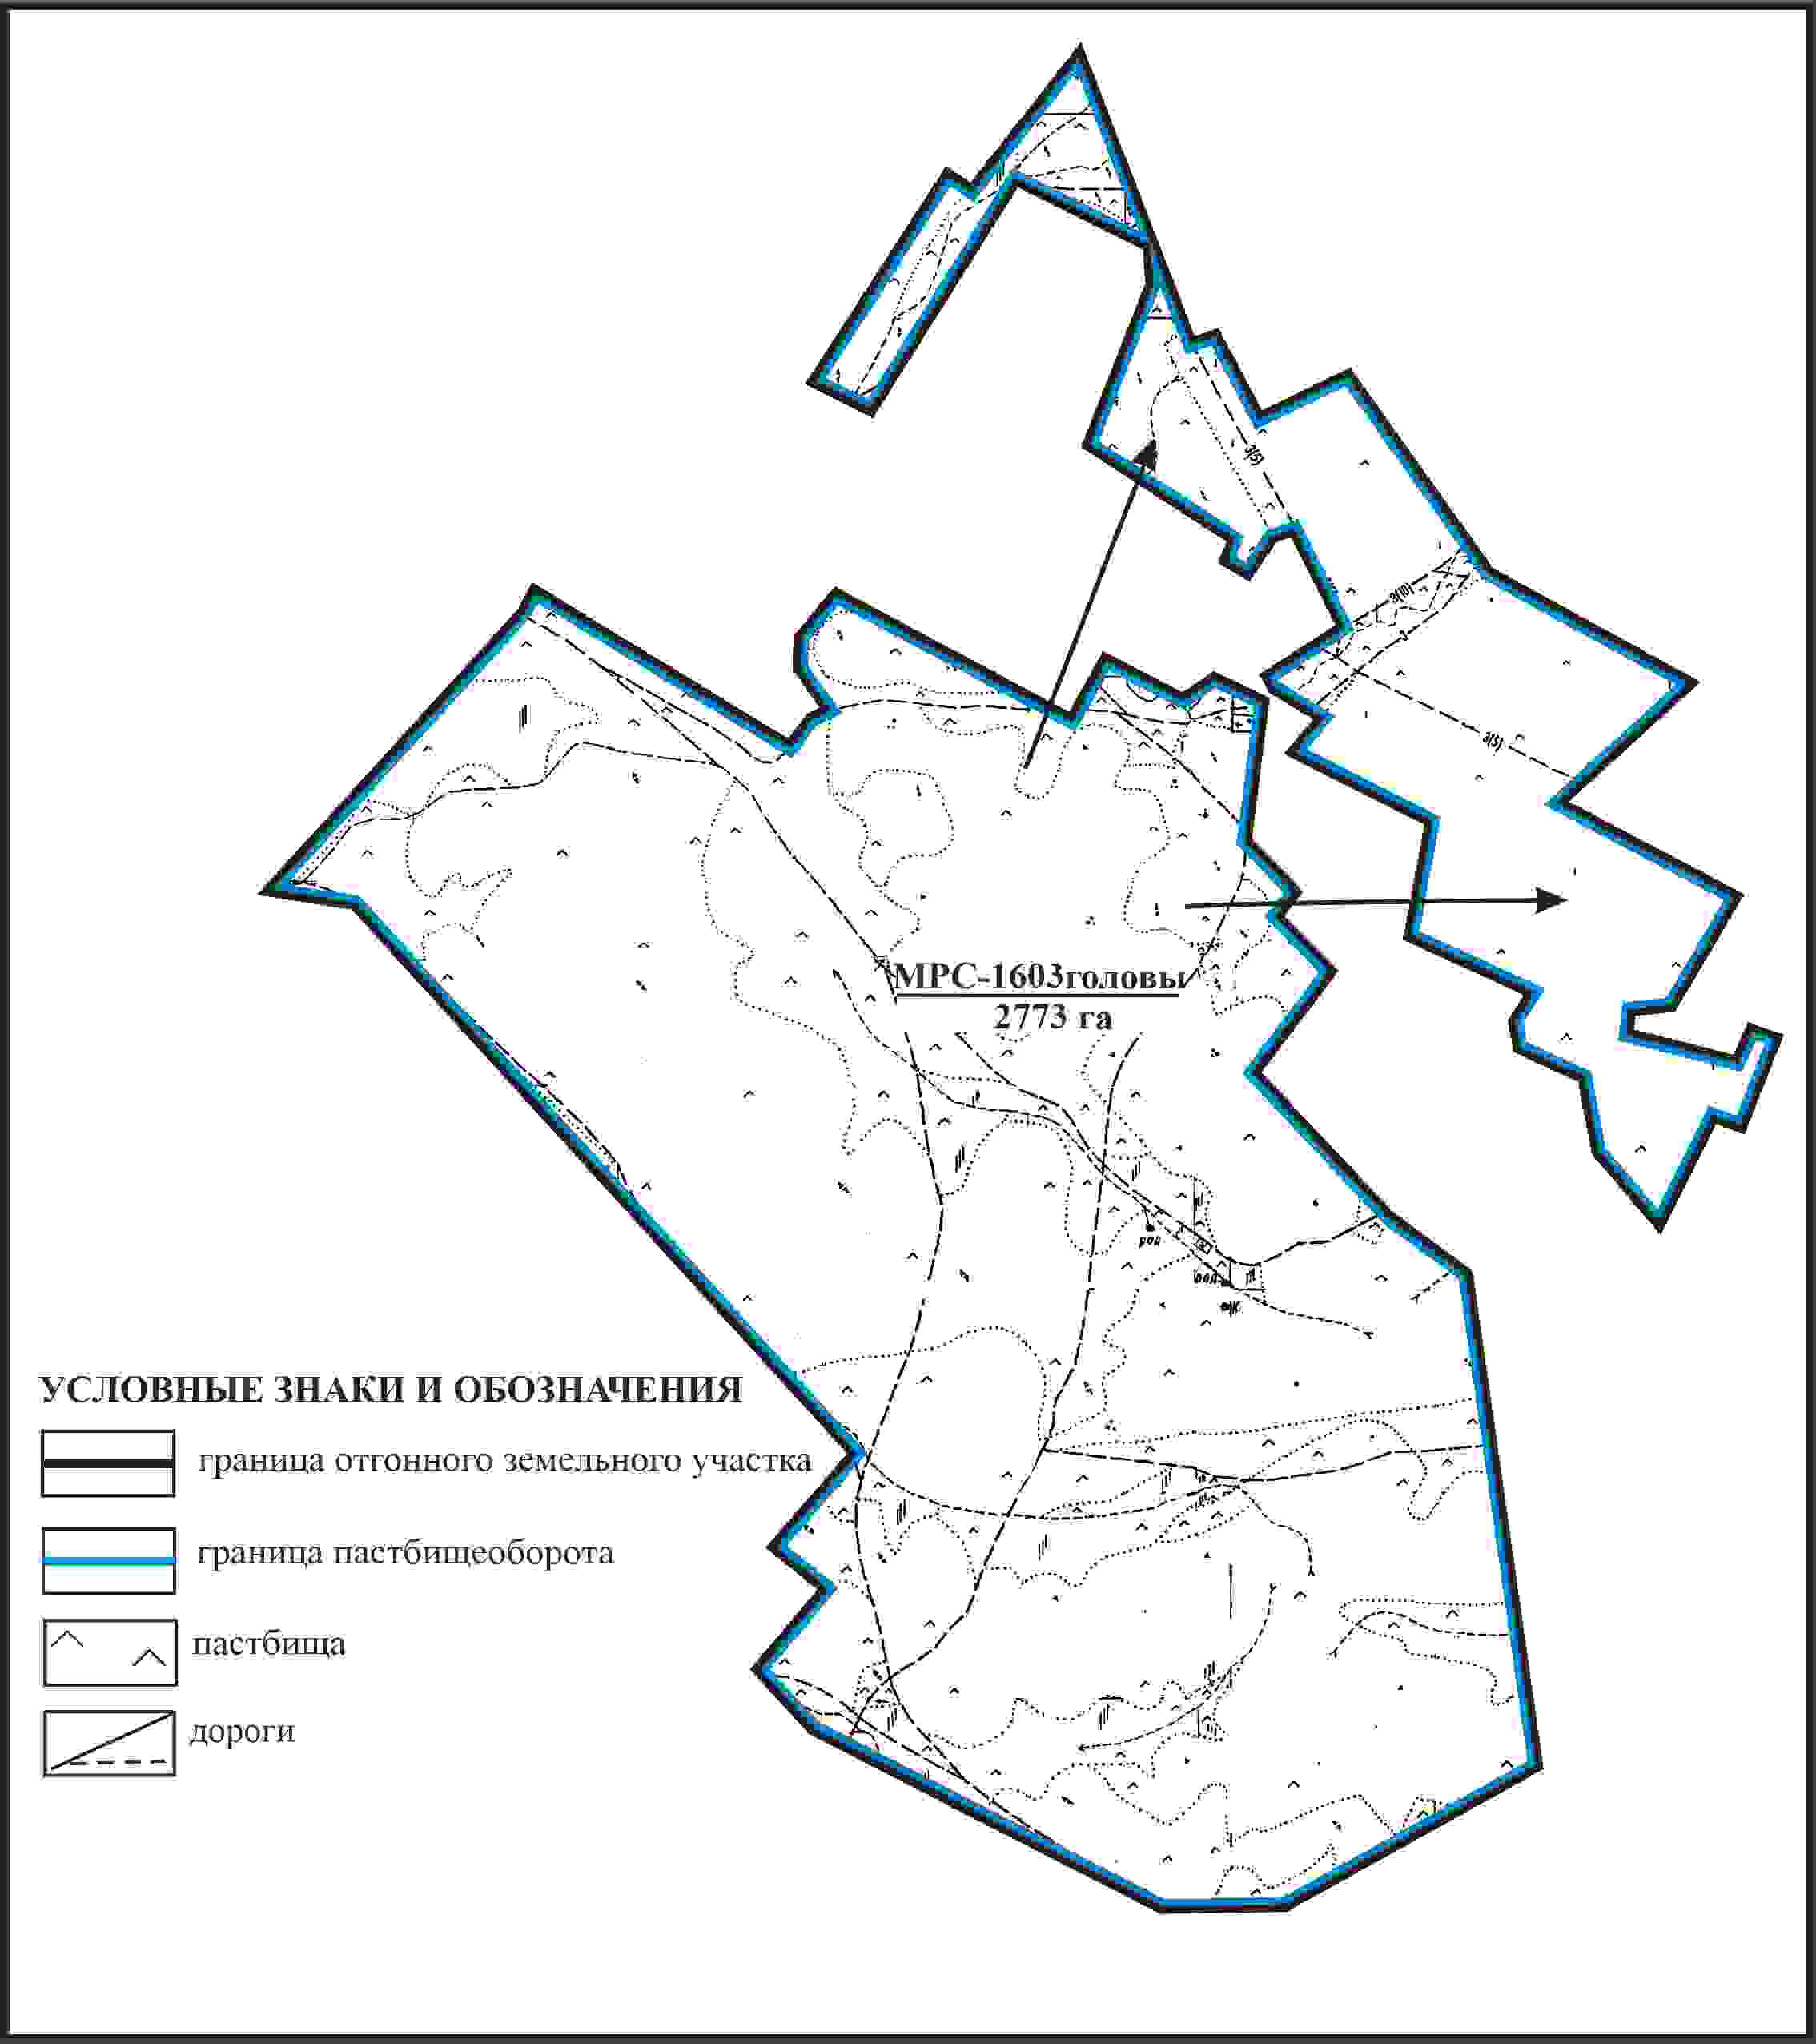

Приложение 188 к решению
Каркаралинского районного маслихата
от 08 февраля 2024 года № VIII-17/132
Схема внешних и внутренних границ и площадей пастбищ, объектов пастбищной инфраструктуры в границах отгонного земельного участка села Аппаз Кайнарбулакского сельского округа Каркаралинского района

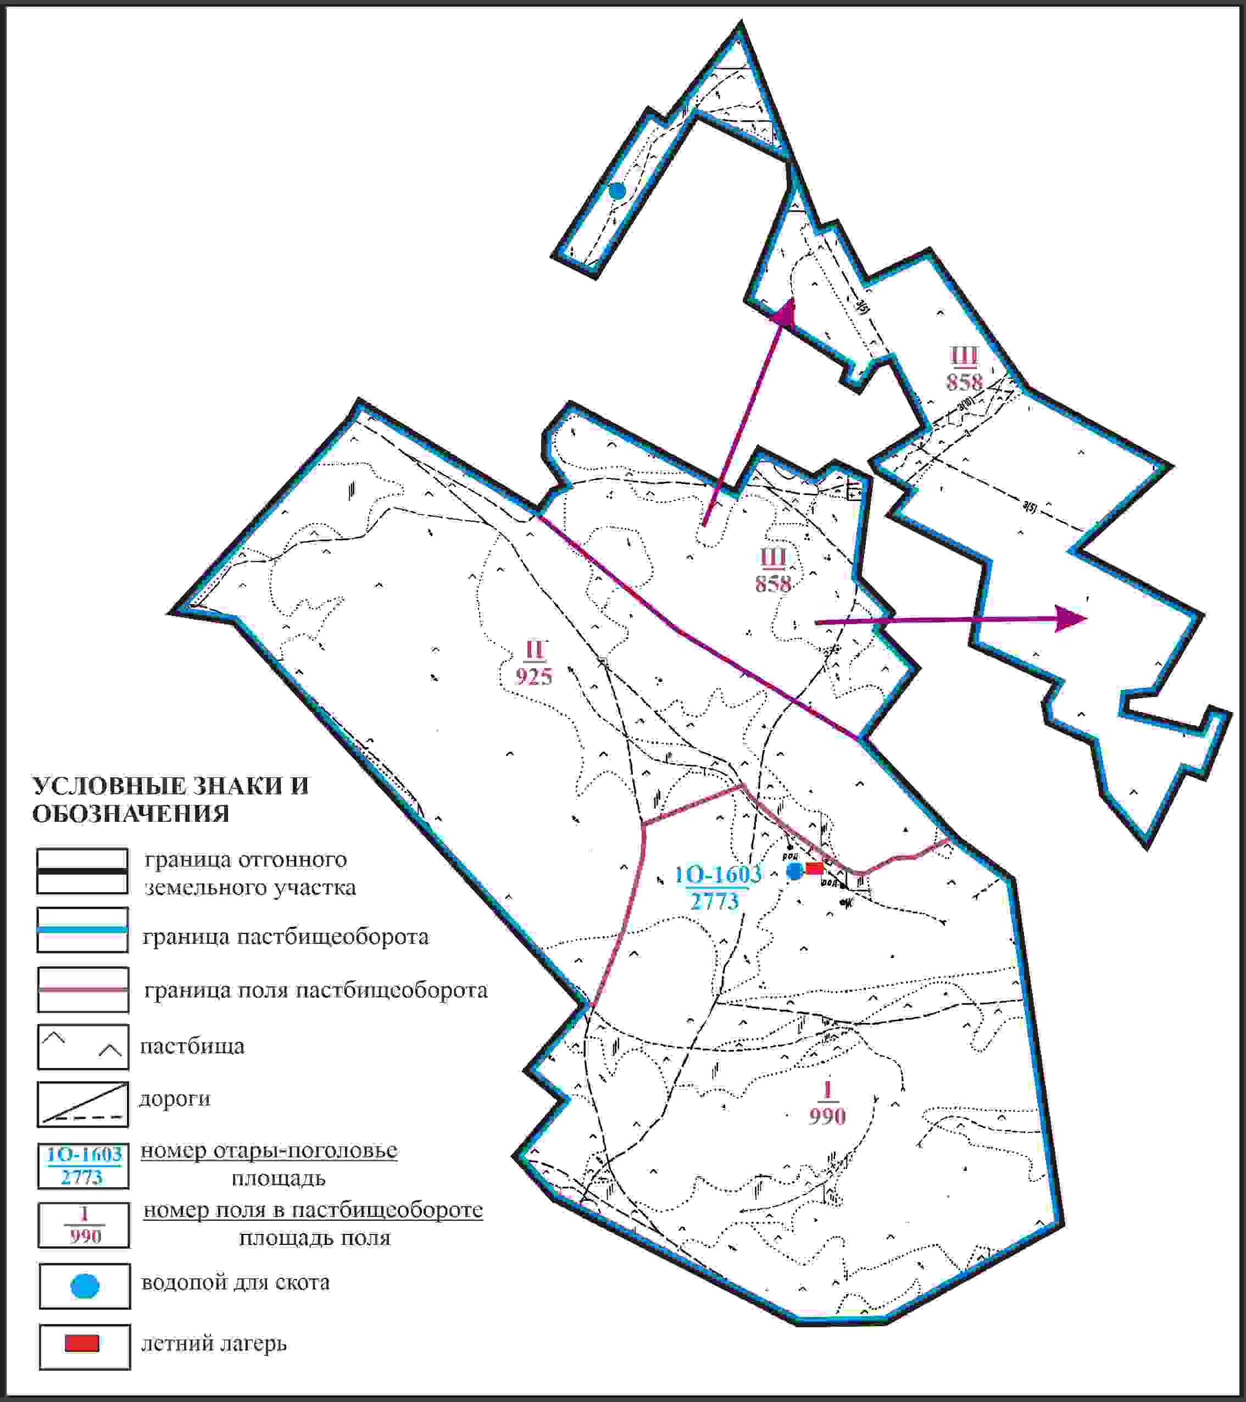

Приложение 189 к решению
Каркаралинского районного маслихата
от 08 февраля 2024 года № VIII-17/132
Схема доступа пастбищепользователей села Аппаз к водоисточникам в границах отгонного земельного участка Кайнарбулакского сельского округа Каркаралинского района

Приложение 190 к решению
Каркаралинского районного маслихата
от 08 февраля 2024 года № VIII-17/132
Схема перераспределения пастбищ для размещения поголовья сельскохозяйственных животных села Аппаз в границах отгонного земельного участка Кайнарбулакского сельского округа Каркаралинского района

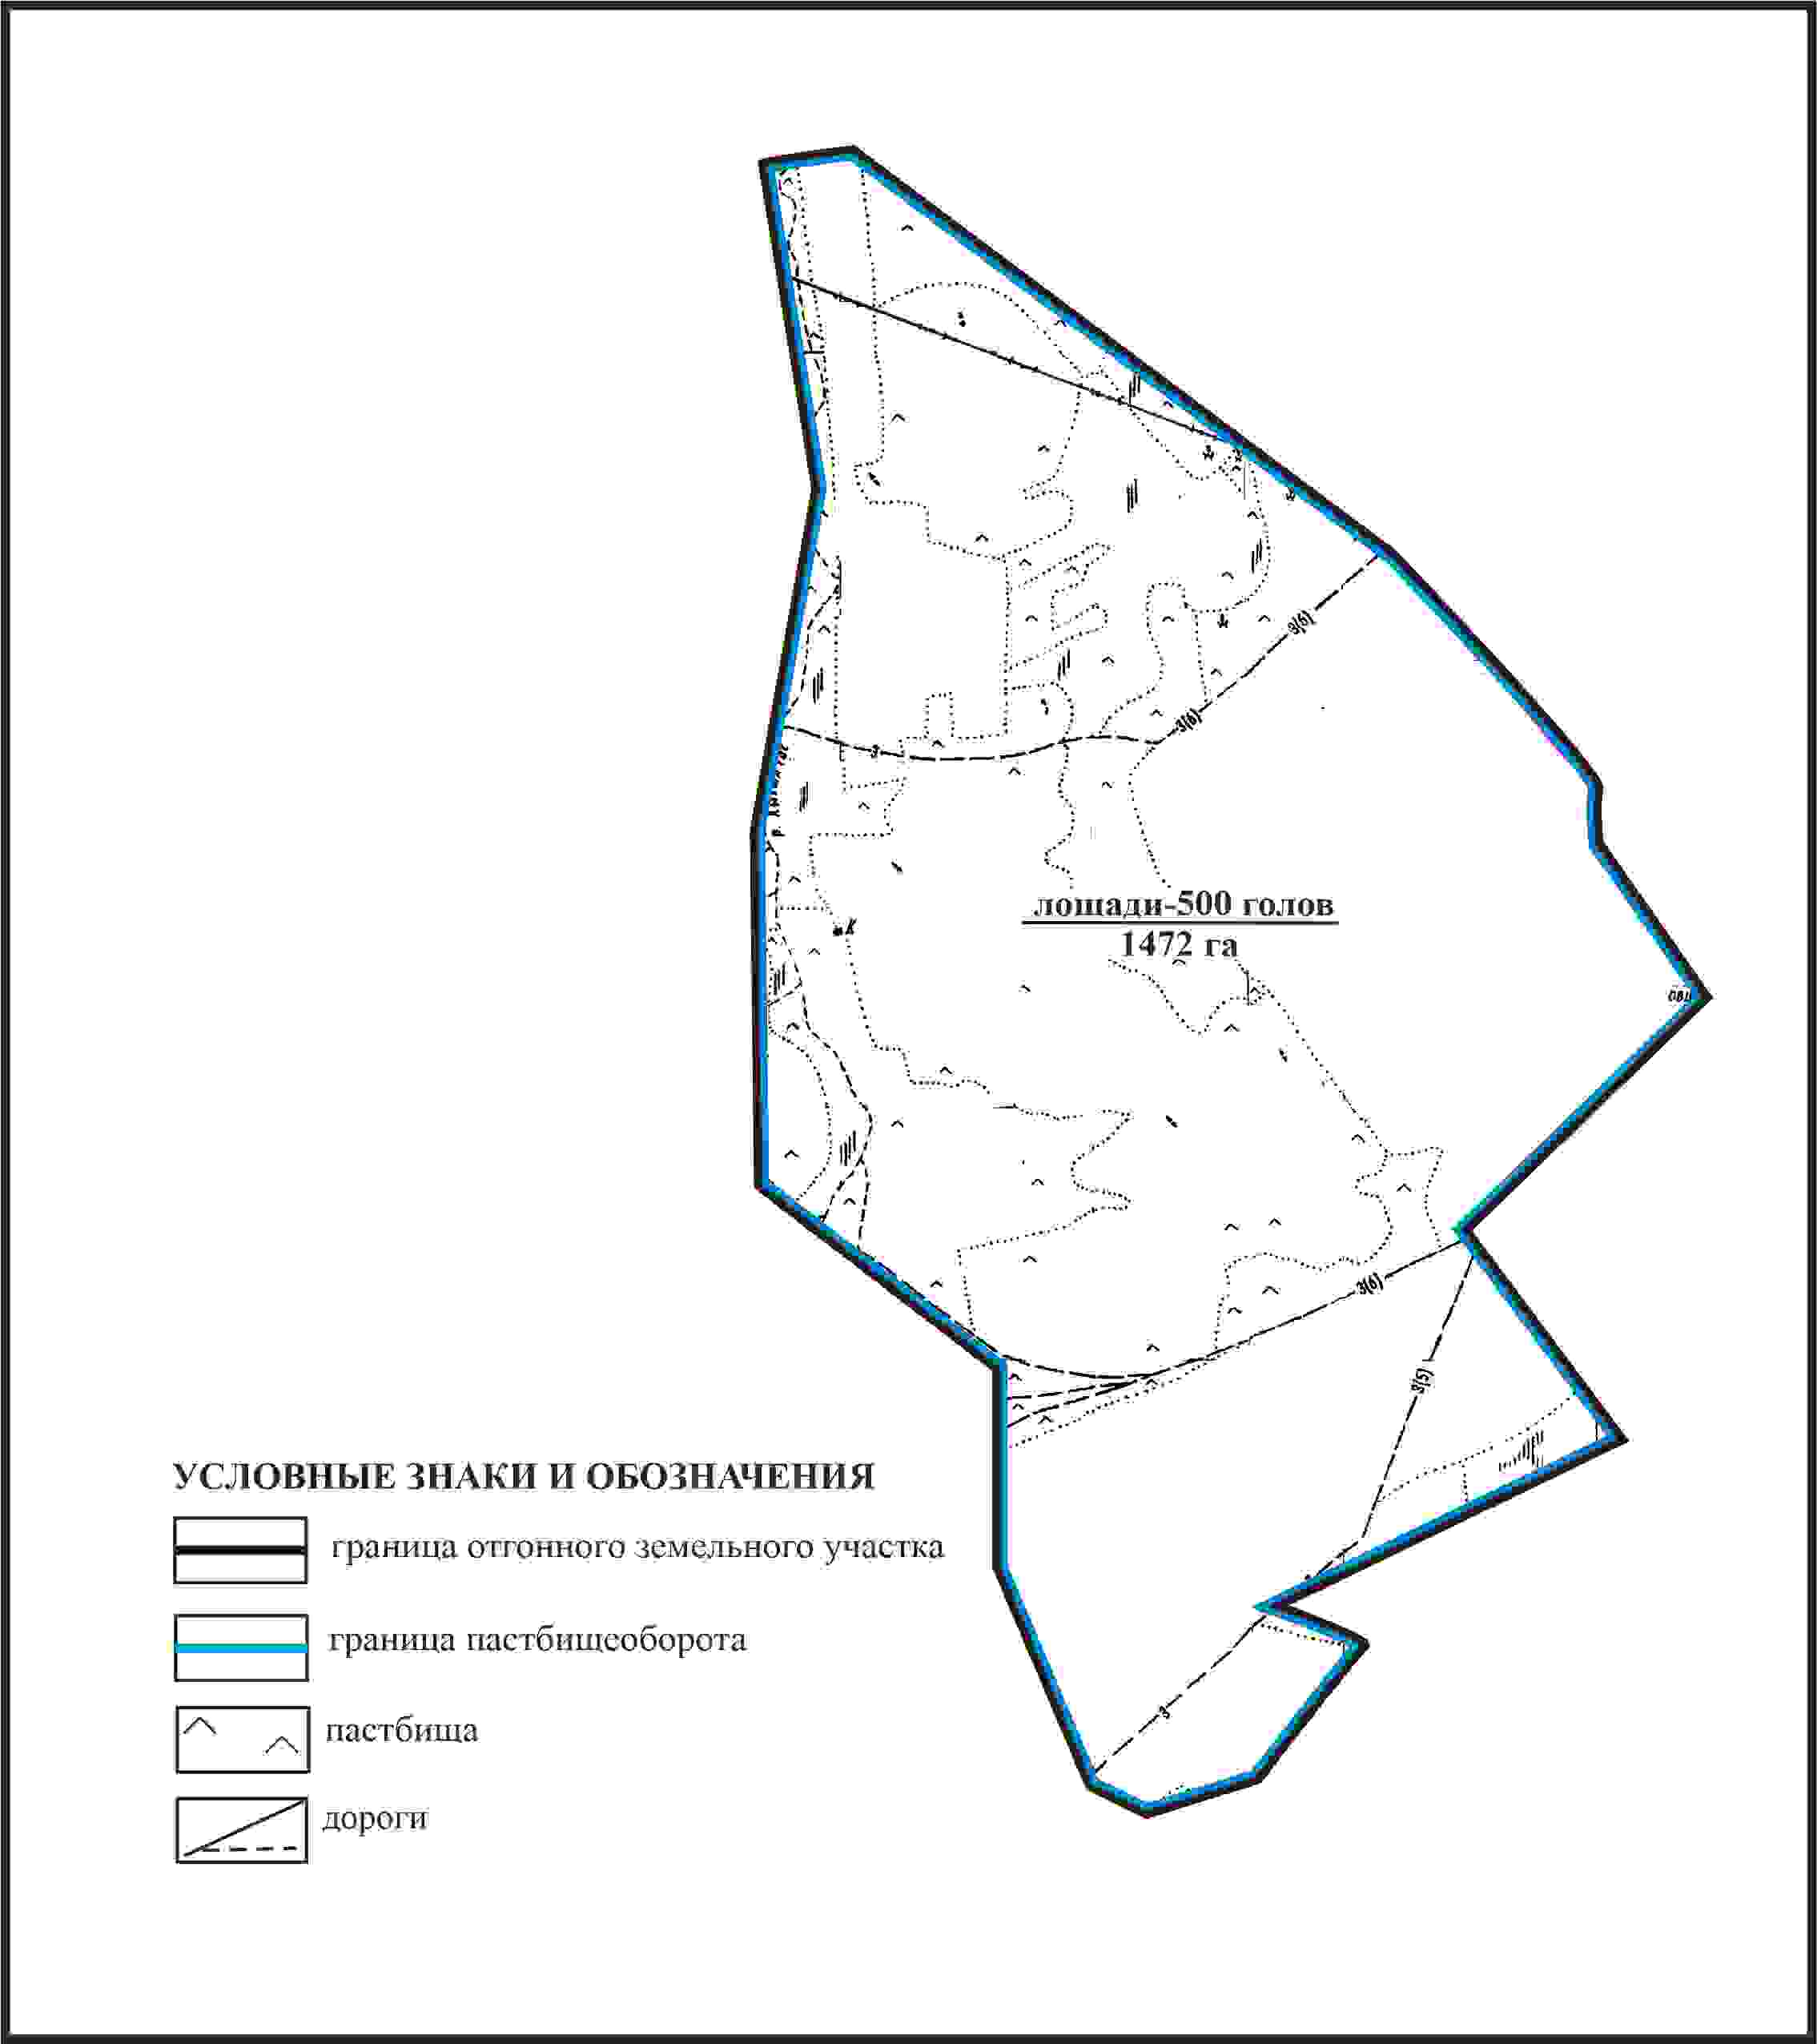

Приложение 191 к решению
Каркаралинского районного маслихата
от 08 февраля 2024 года № VIII-17/132
Схема внешних и внутренних границ и площадей пастбищ, объектов пастбищной инфраструктуры в границах отгонного земельного участка села Аппаз Кайнарбулакского сельского округа Каркаралинского района

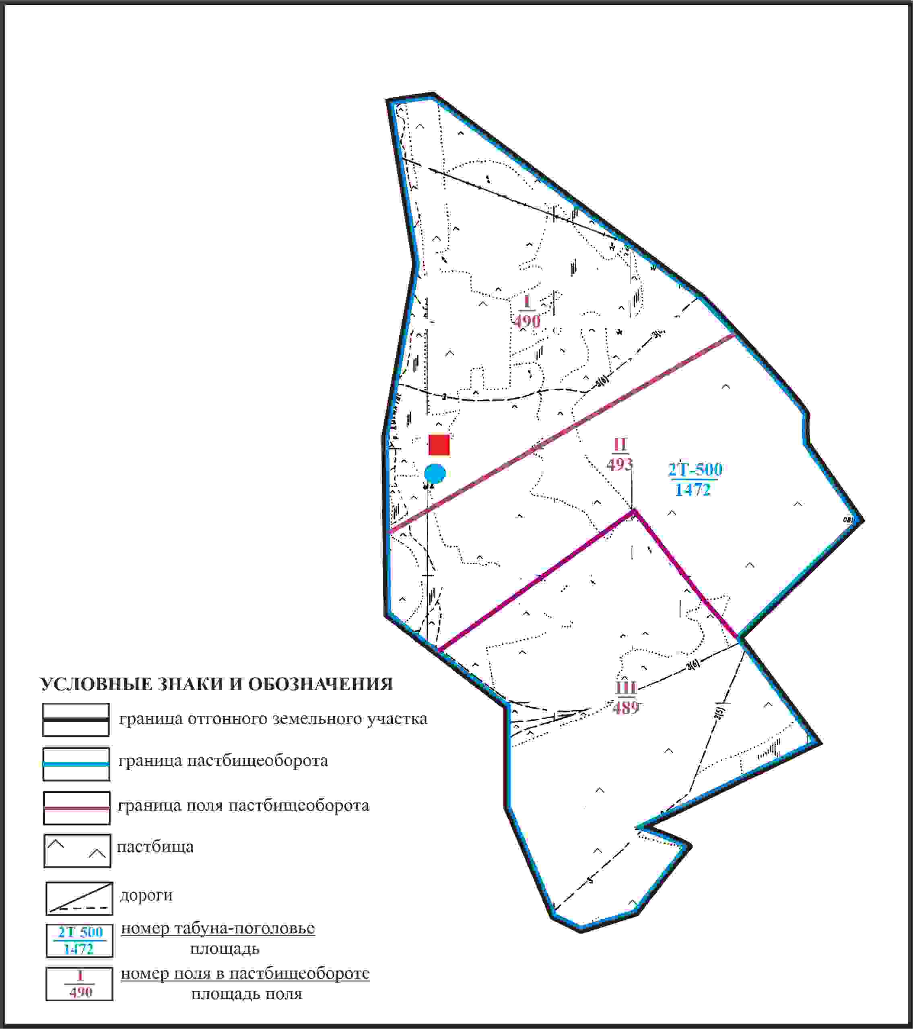

Приложение 192 к решению
Каркаралинского районного маслихата
от 08 февраля 2024 года № VIII-17/132
Схема доступа пастбищепользователей села Аппаз к водоисточникам в границах отгонного земельного участка Кайнарбулакского сельского округа Каркаралинского района

Приложение 193 к решению
Каркаралинского районного маслихата
от 08 февраля 2024 года № VIII-17/132
Схема расположения пастбищ собственников земельных участков и землепользователей на территории села Жалпакшилик Кайнарбулакского сельского округа Каркаралинского района

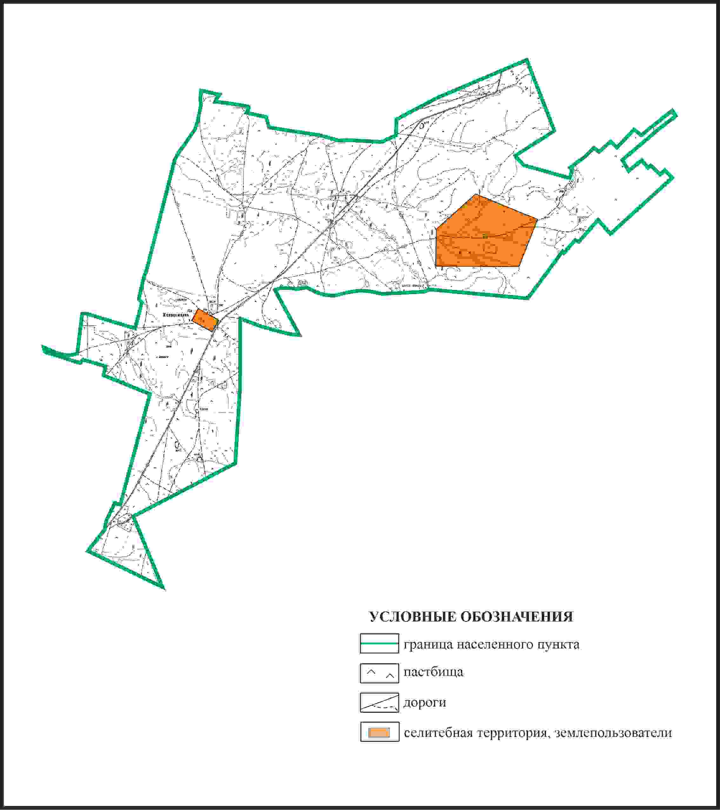

Приложение 194 к решению
Каркаралинского районного маслихата
от 08 февраля 2024 года № VIII-17/132
Схема перераспределения пастбищ для размещения поголовья сельскохозяйственных животных в границах села Жалпакшилик Кайнарбулакского сельского округа Каркаралинского района

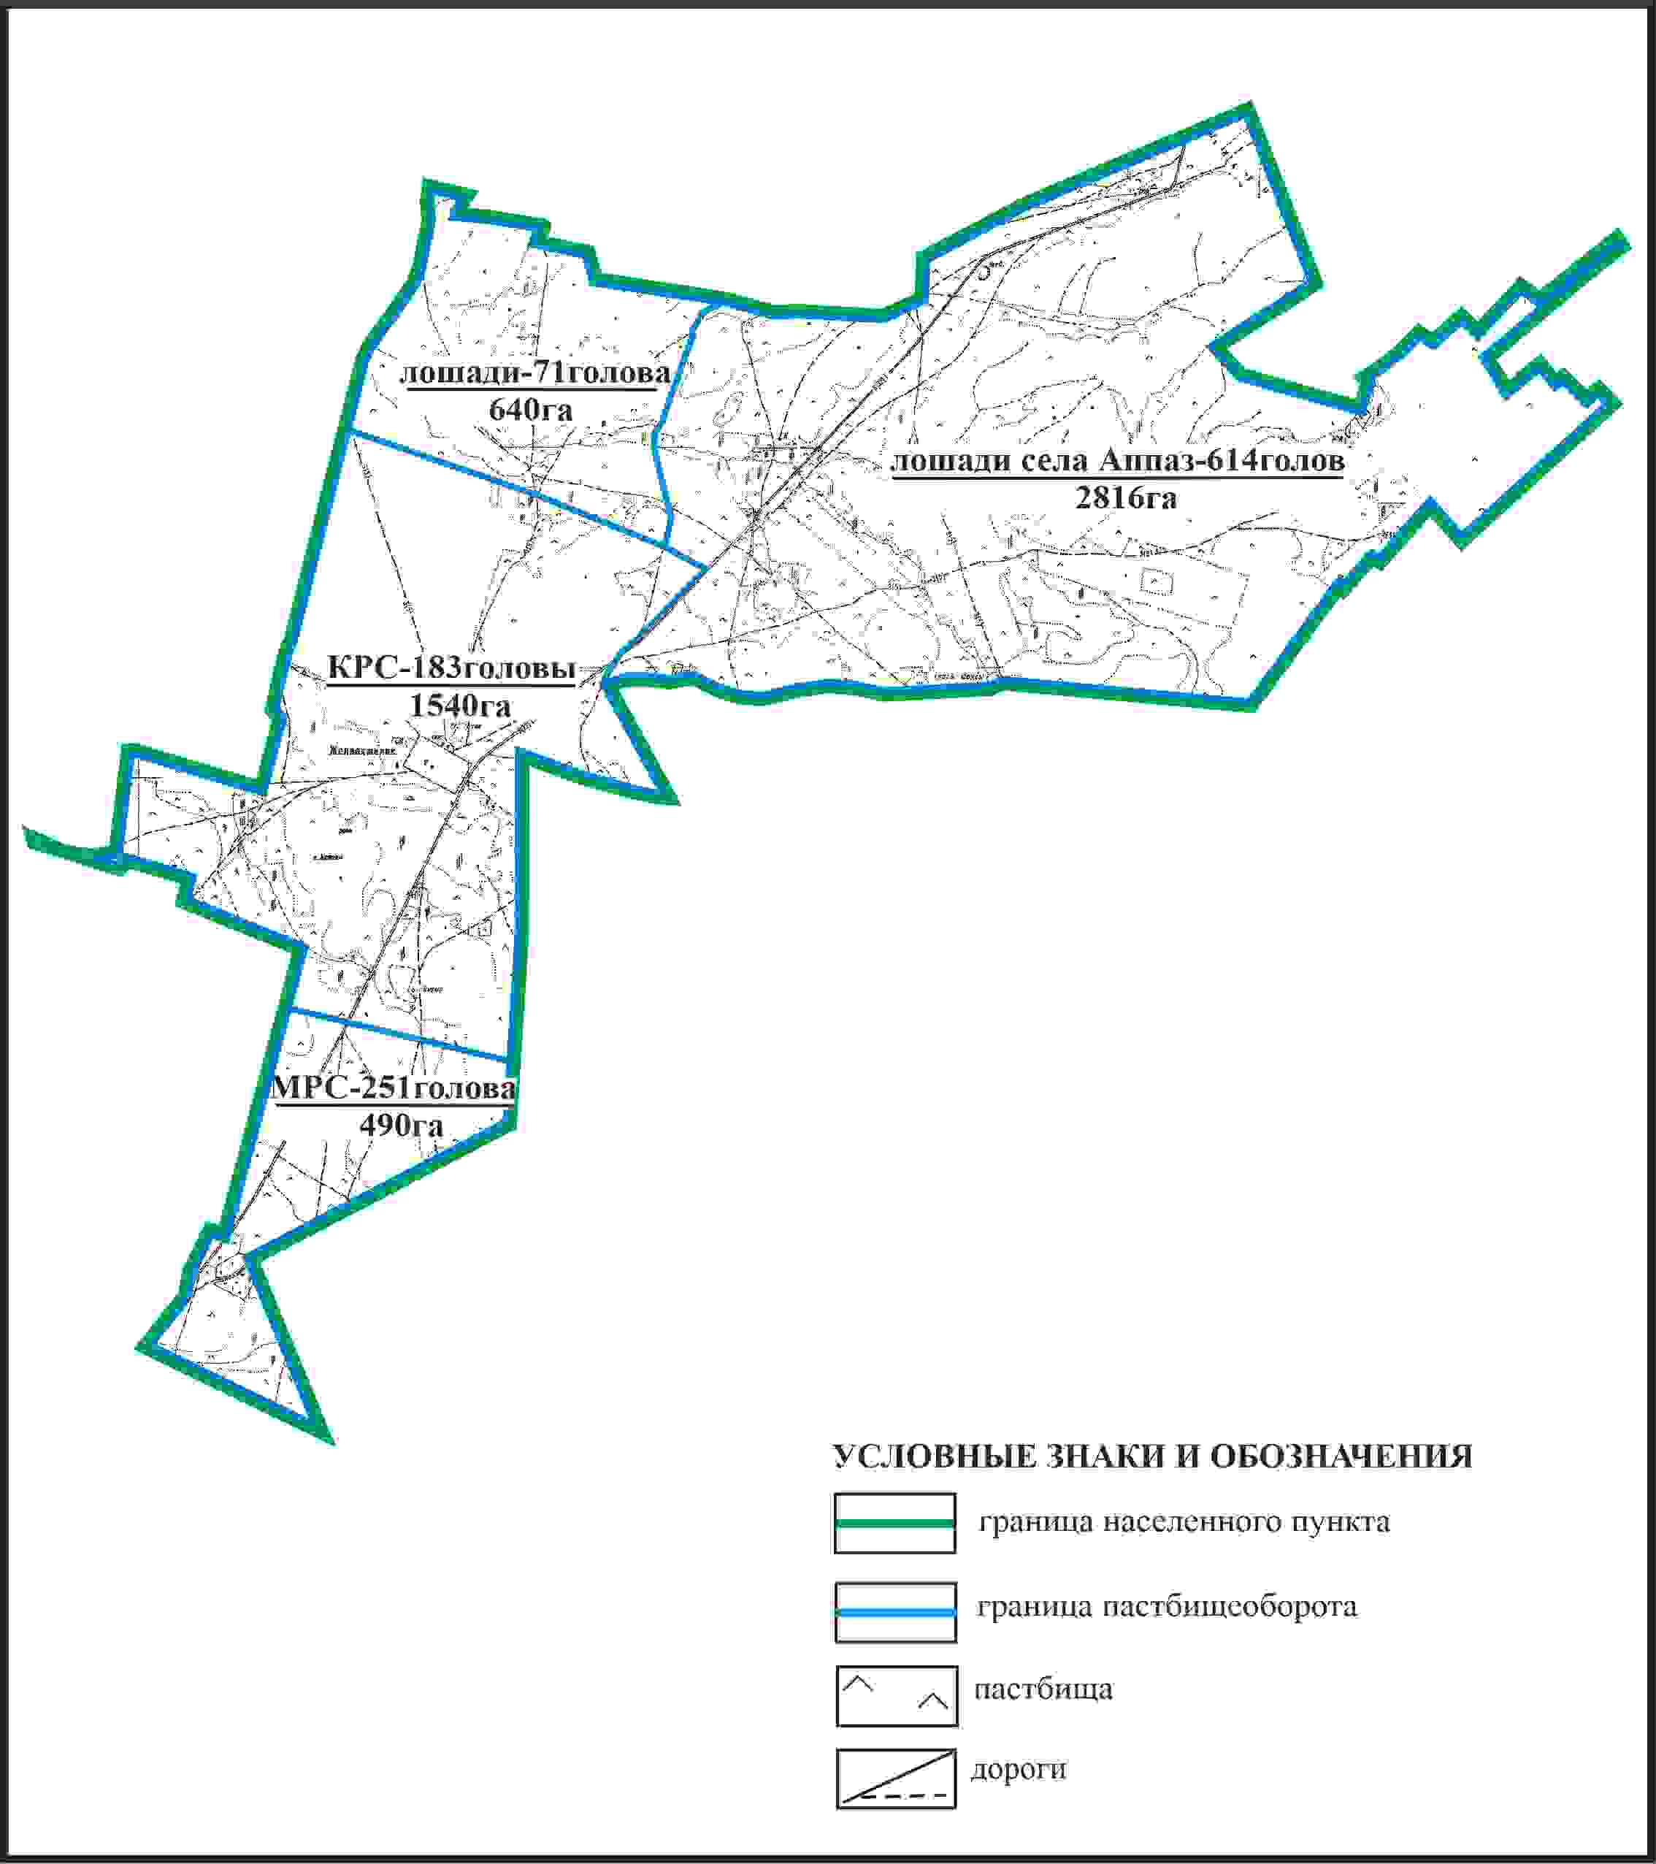

Приложение 195 к решению
Каркаралинского районного маслихата
от 08 февраля 2024 года № VIII-17/132
Схема внешних и внутренних границ и площадей пастбищ, объектов пастбищной инфраструктуры в границах села Жалпакшилик Кайнарбулакского сельского округа Каркаралинского района

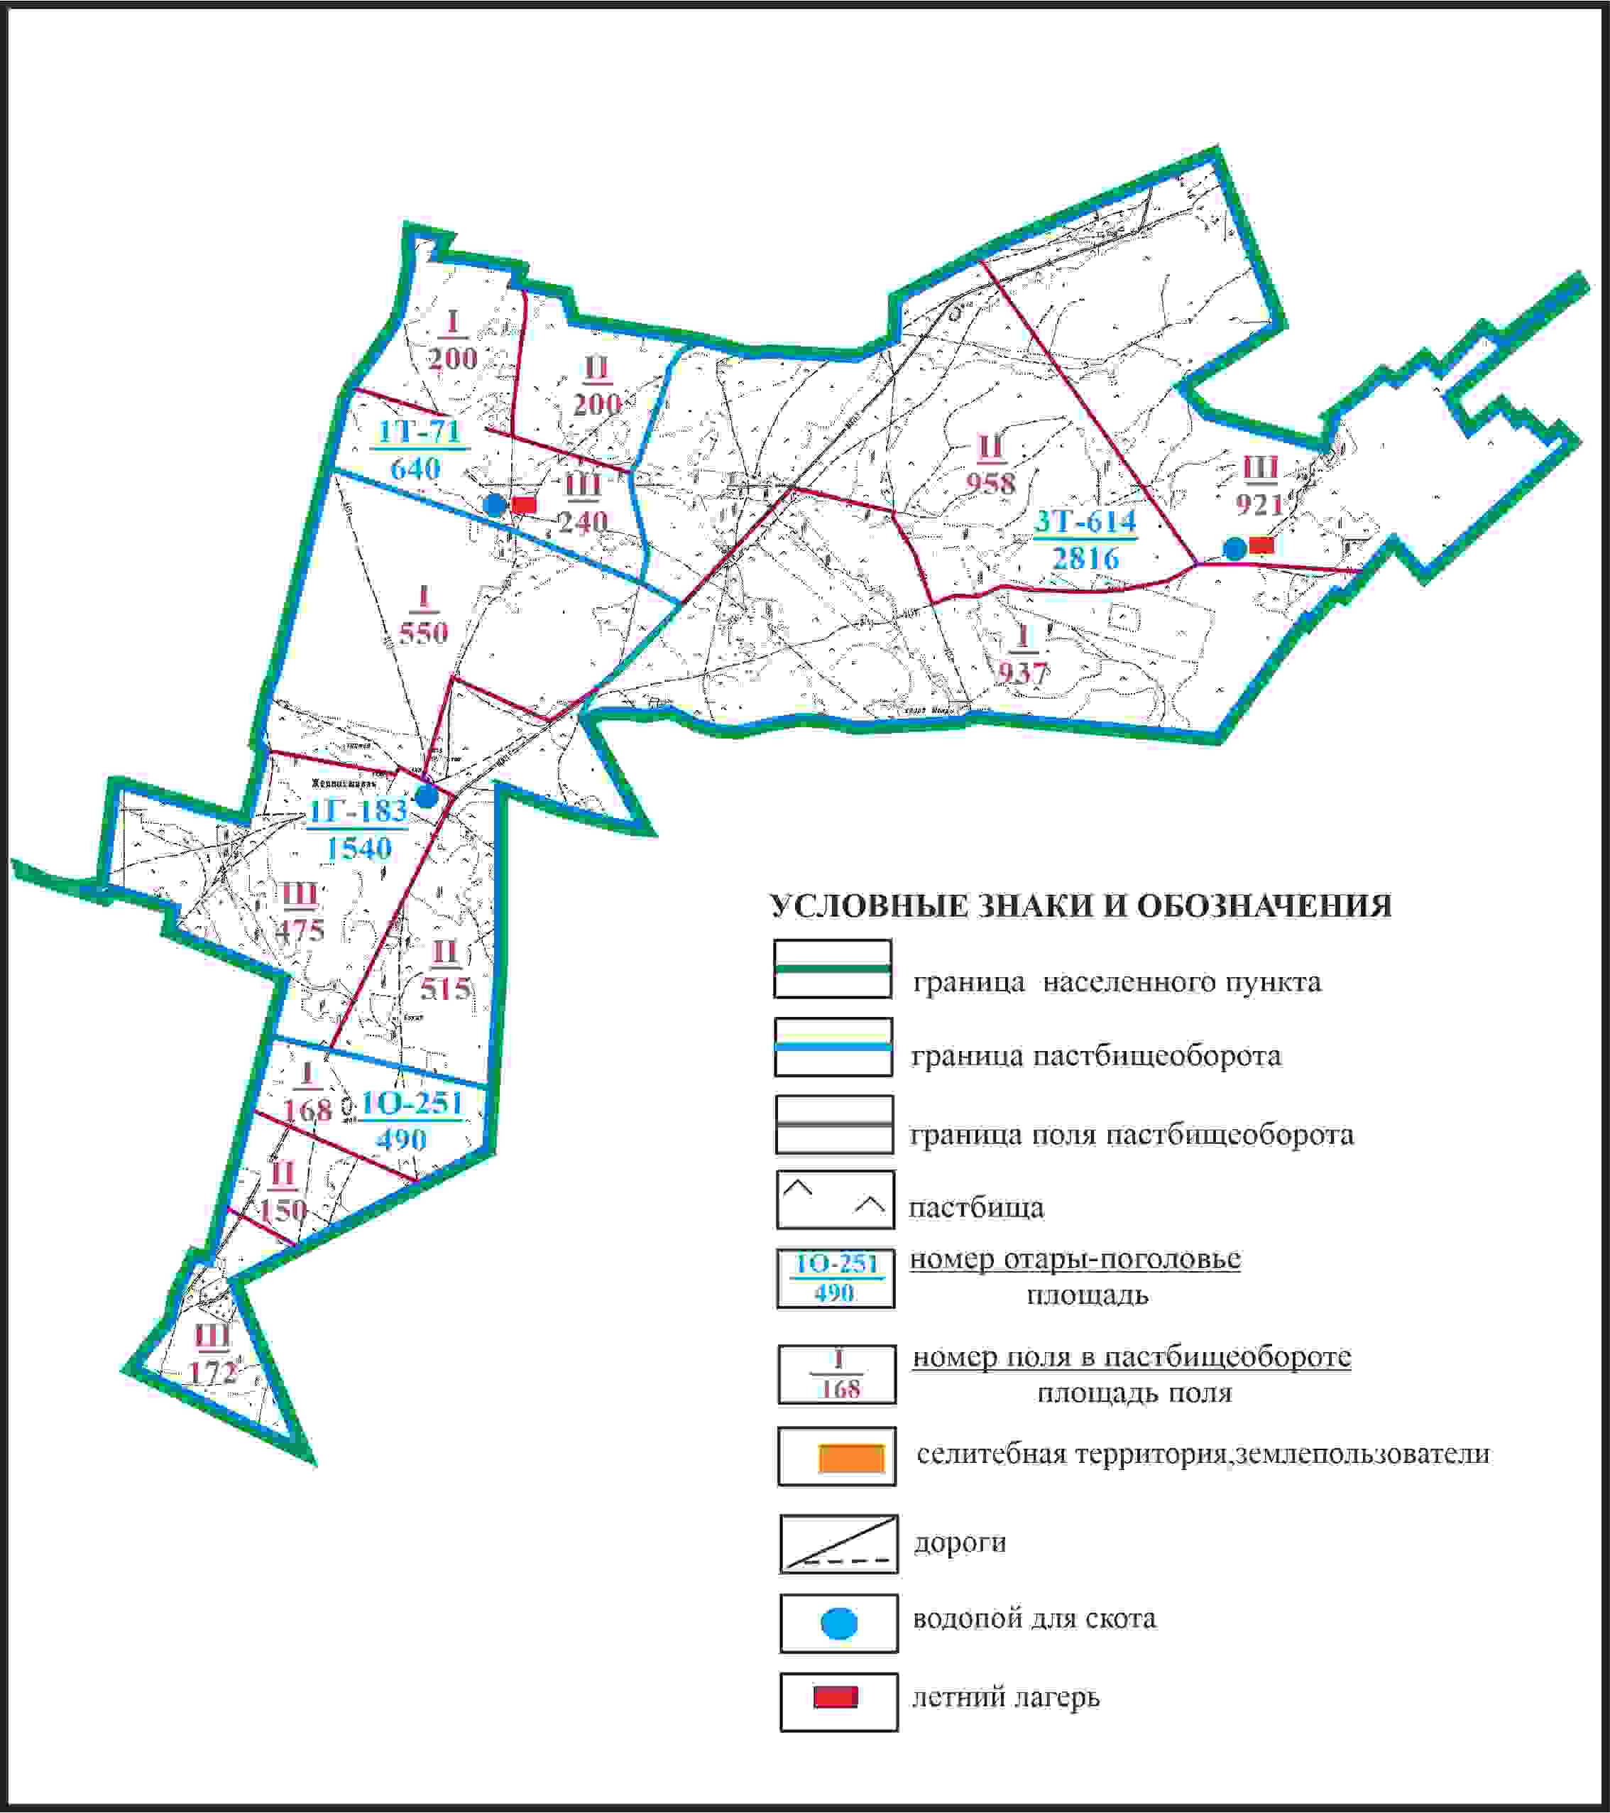

Приложение 196 к решению
Каркаралинского районного маслихата
от 08 февраля 2024 года № VIII-17/132
Схема доступа пастбищепользователей к водоисточникам в границах села Жалпакшилик Кайнарбулакского сельского округа Каркаралинского района

Приложение 197 к решению
Каркаралинского районного маслихата
от 08 февраля 2024 года № VIII-17/132
Схема расположения пастбищ собственников земельных участков и землепользователей на территории села Милыбулак Кайнарбулакского сельского округа Каркаралинского района

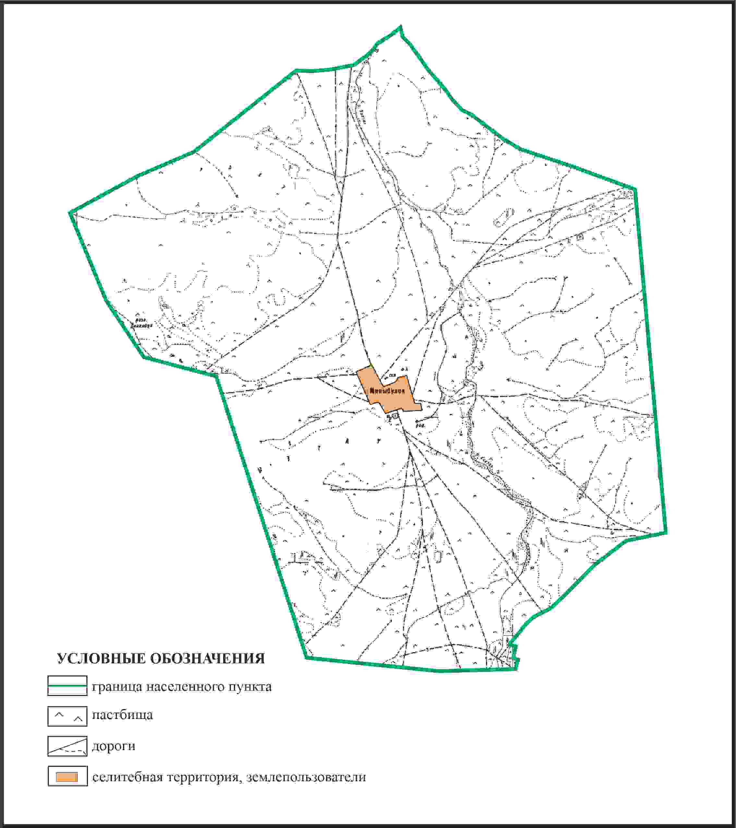

Приложение 198 к решению
Каркаралинского районного маслихата
от 08 февраля 2024 года № VIII-17/132
Схема перераспределения пастбищ для размещения поголовья сельскохозяйственных животных в границах села Милыбулак Кайнарбулакского сельского округа Каркаралинского района

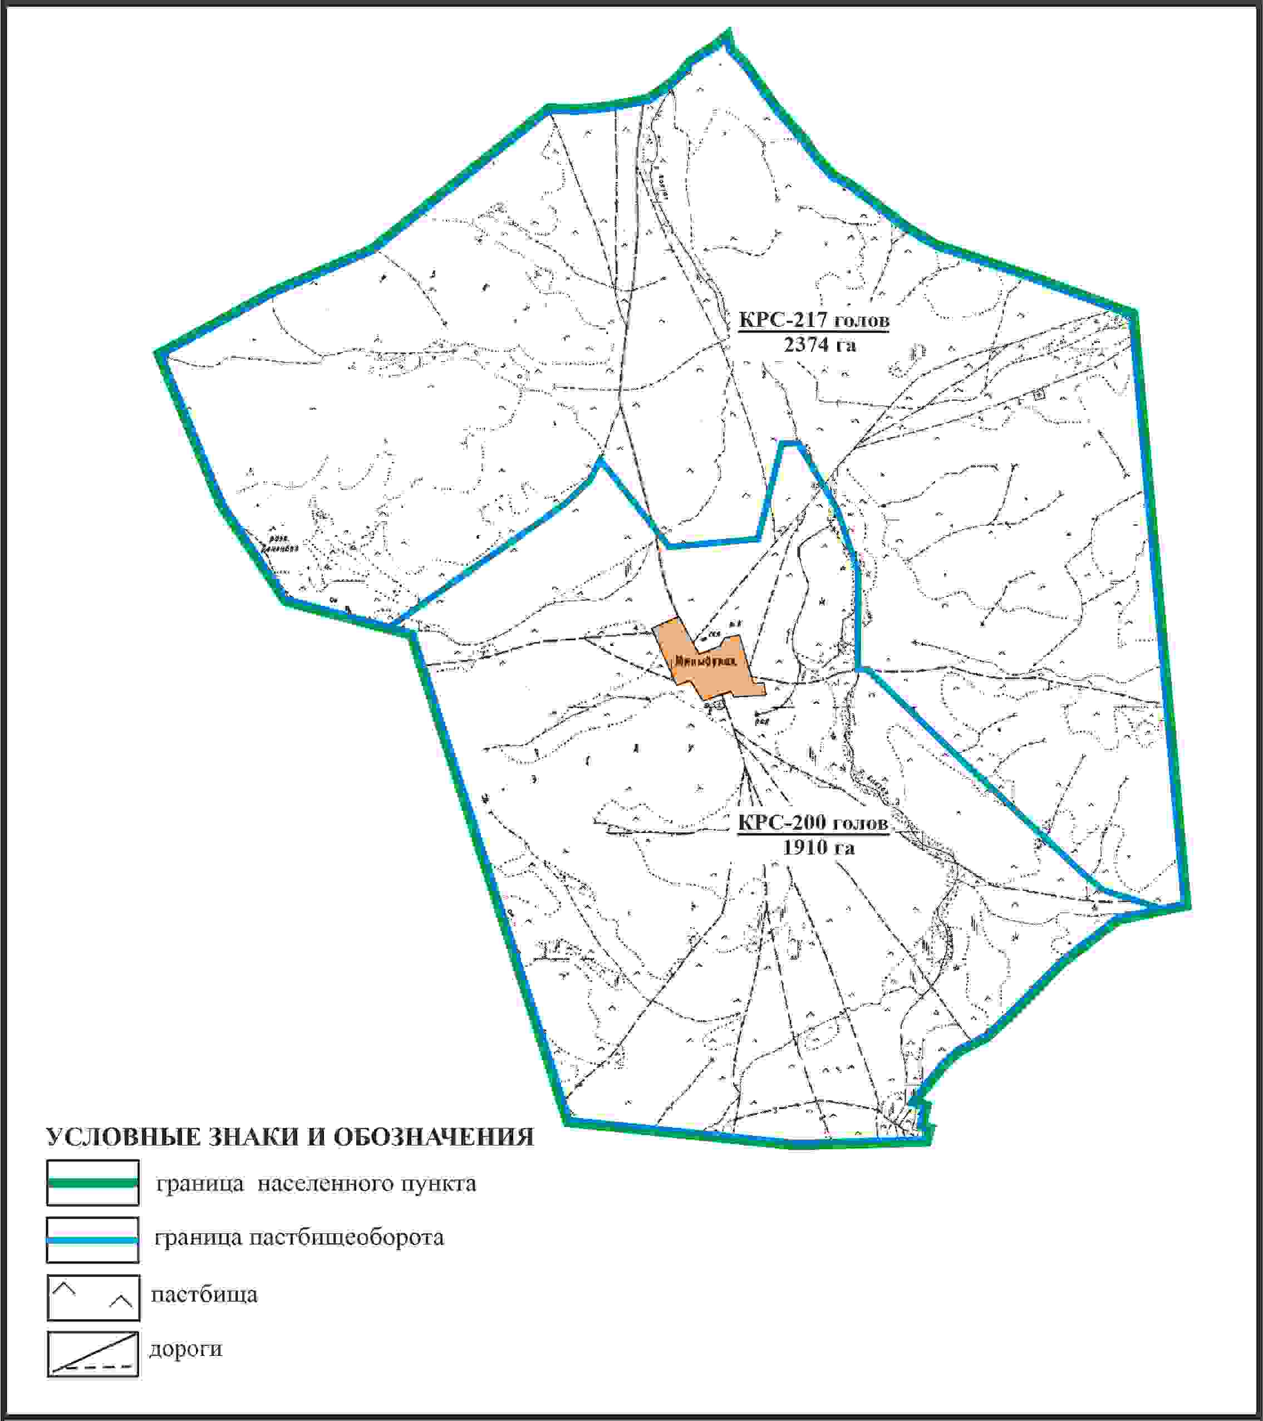

Приложение 199 к решению
Каркаралинского районного маслихата
от 08 февраля 2024 года № VIII-17/132
Схема внешних и внутренних границ и площадей пастбищ, объектов пастбищной инфраструктуры в границах села Милыбулак Кайнарбулакского сельского округа Каркаралинского района

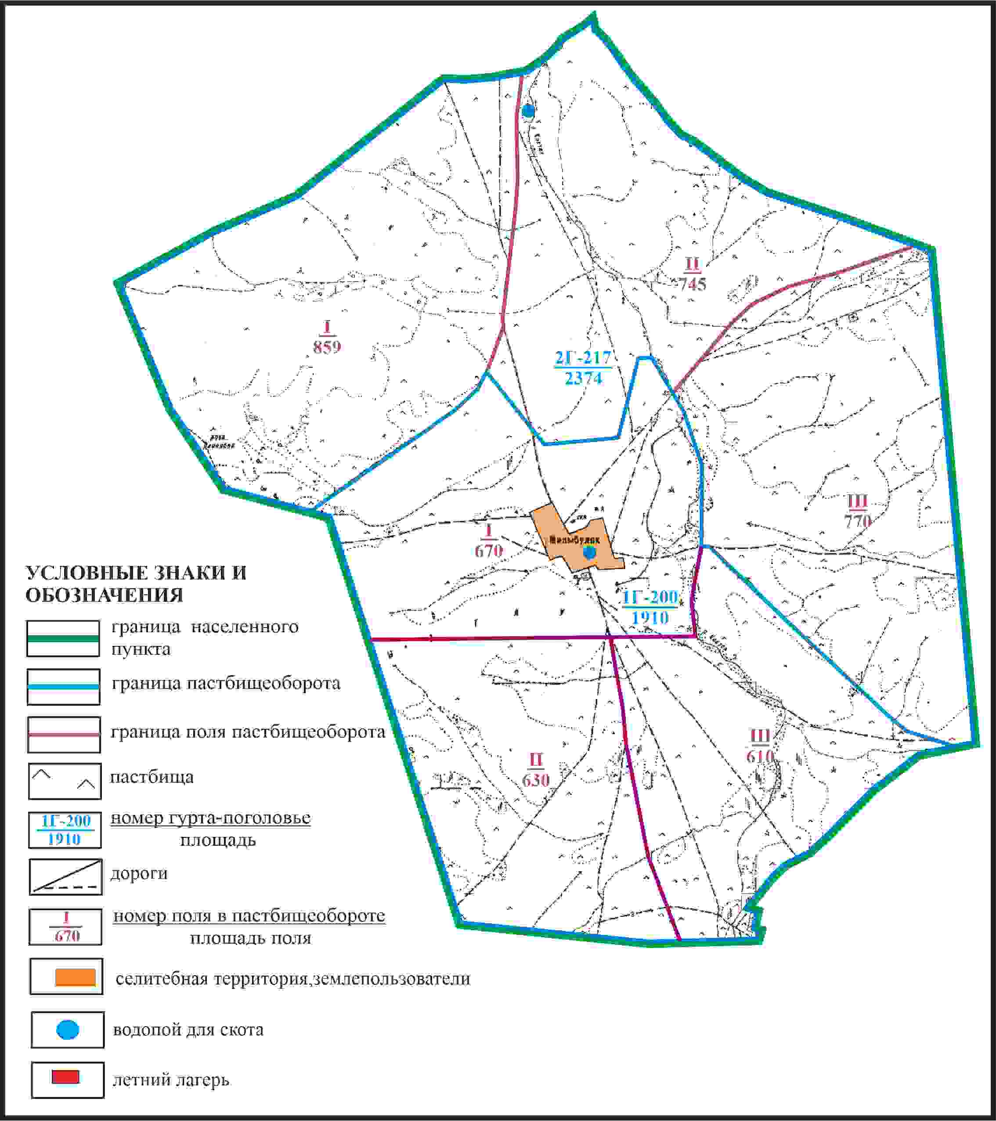

Приложение 200 к решению
Каркаралинского районного маслихата
от 08 февраля 2024 года № VIII-17/132
Схема доступа пастбищепользователей к водоисточникам в границах села Милыбулак Кайнарбулакского сельского округа Каркаралинского района

Приложение 201 к решению
Каркаралинского районного маслихата
от 08 февраля 2024 года № VIII-17/132
Схема перераспределения пастбищ для размещения поголовья сельскохозяйственных животных села Милыбулак в границах отгонного земельного участка Кайнарбулакского сельского округа Каркаралинского района

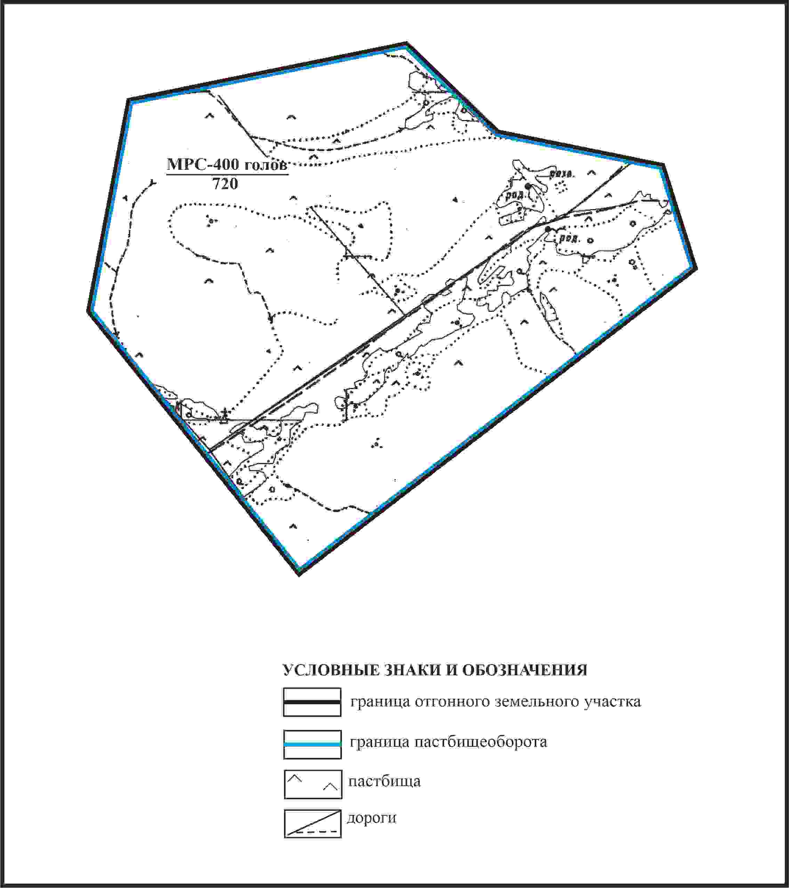

Приложение 202 к решению
Каркаралинского районного маслихата
от 08 февраля 2024 года № VIII-17/132
Схема внешних и внутренних границ и площадей пастбищ, объектов пастбищной инфраструктуры в границах отгонного земельного участка села Милыбулак Кайнарбулакского сельского округа Каркаралинского района

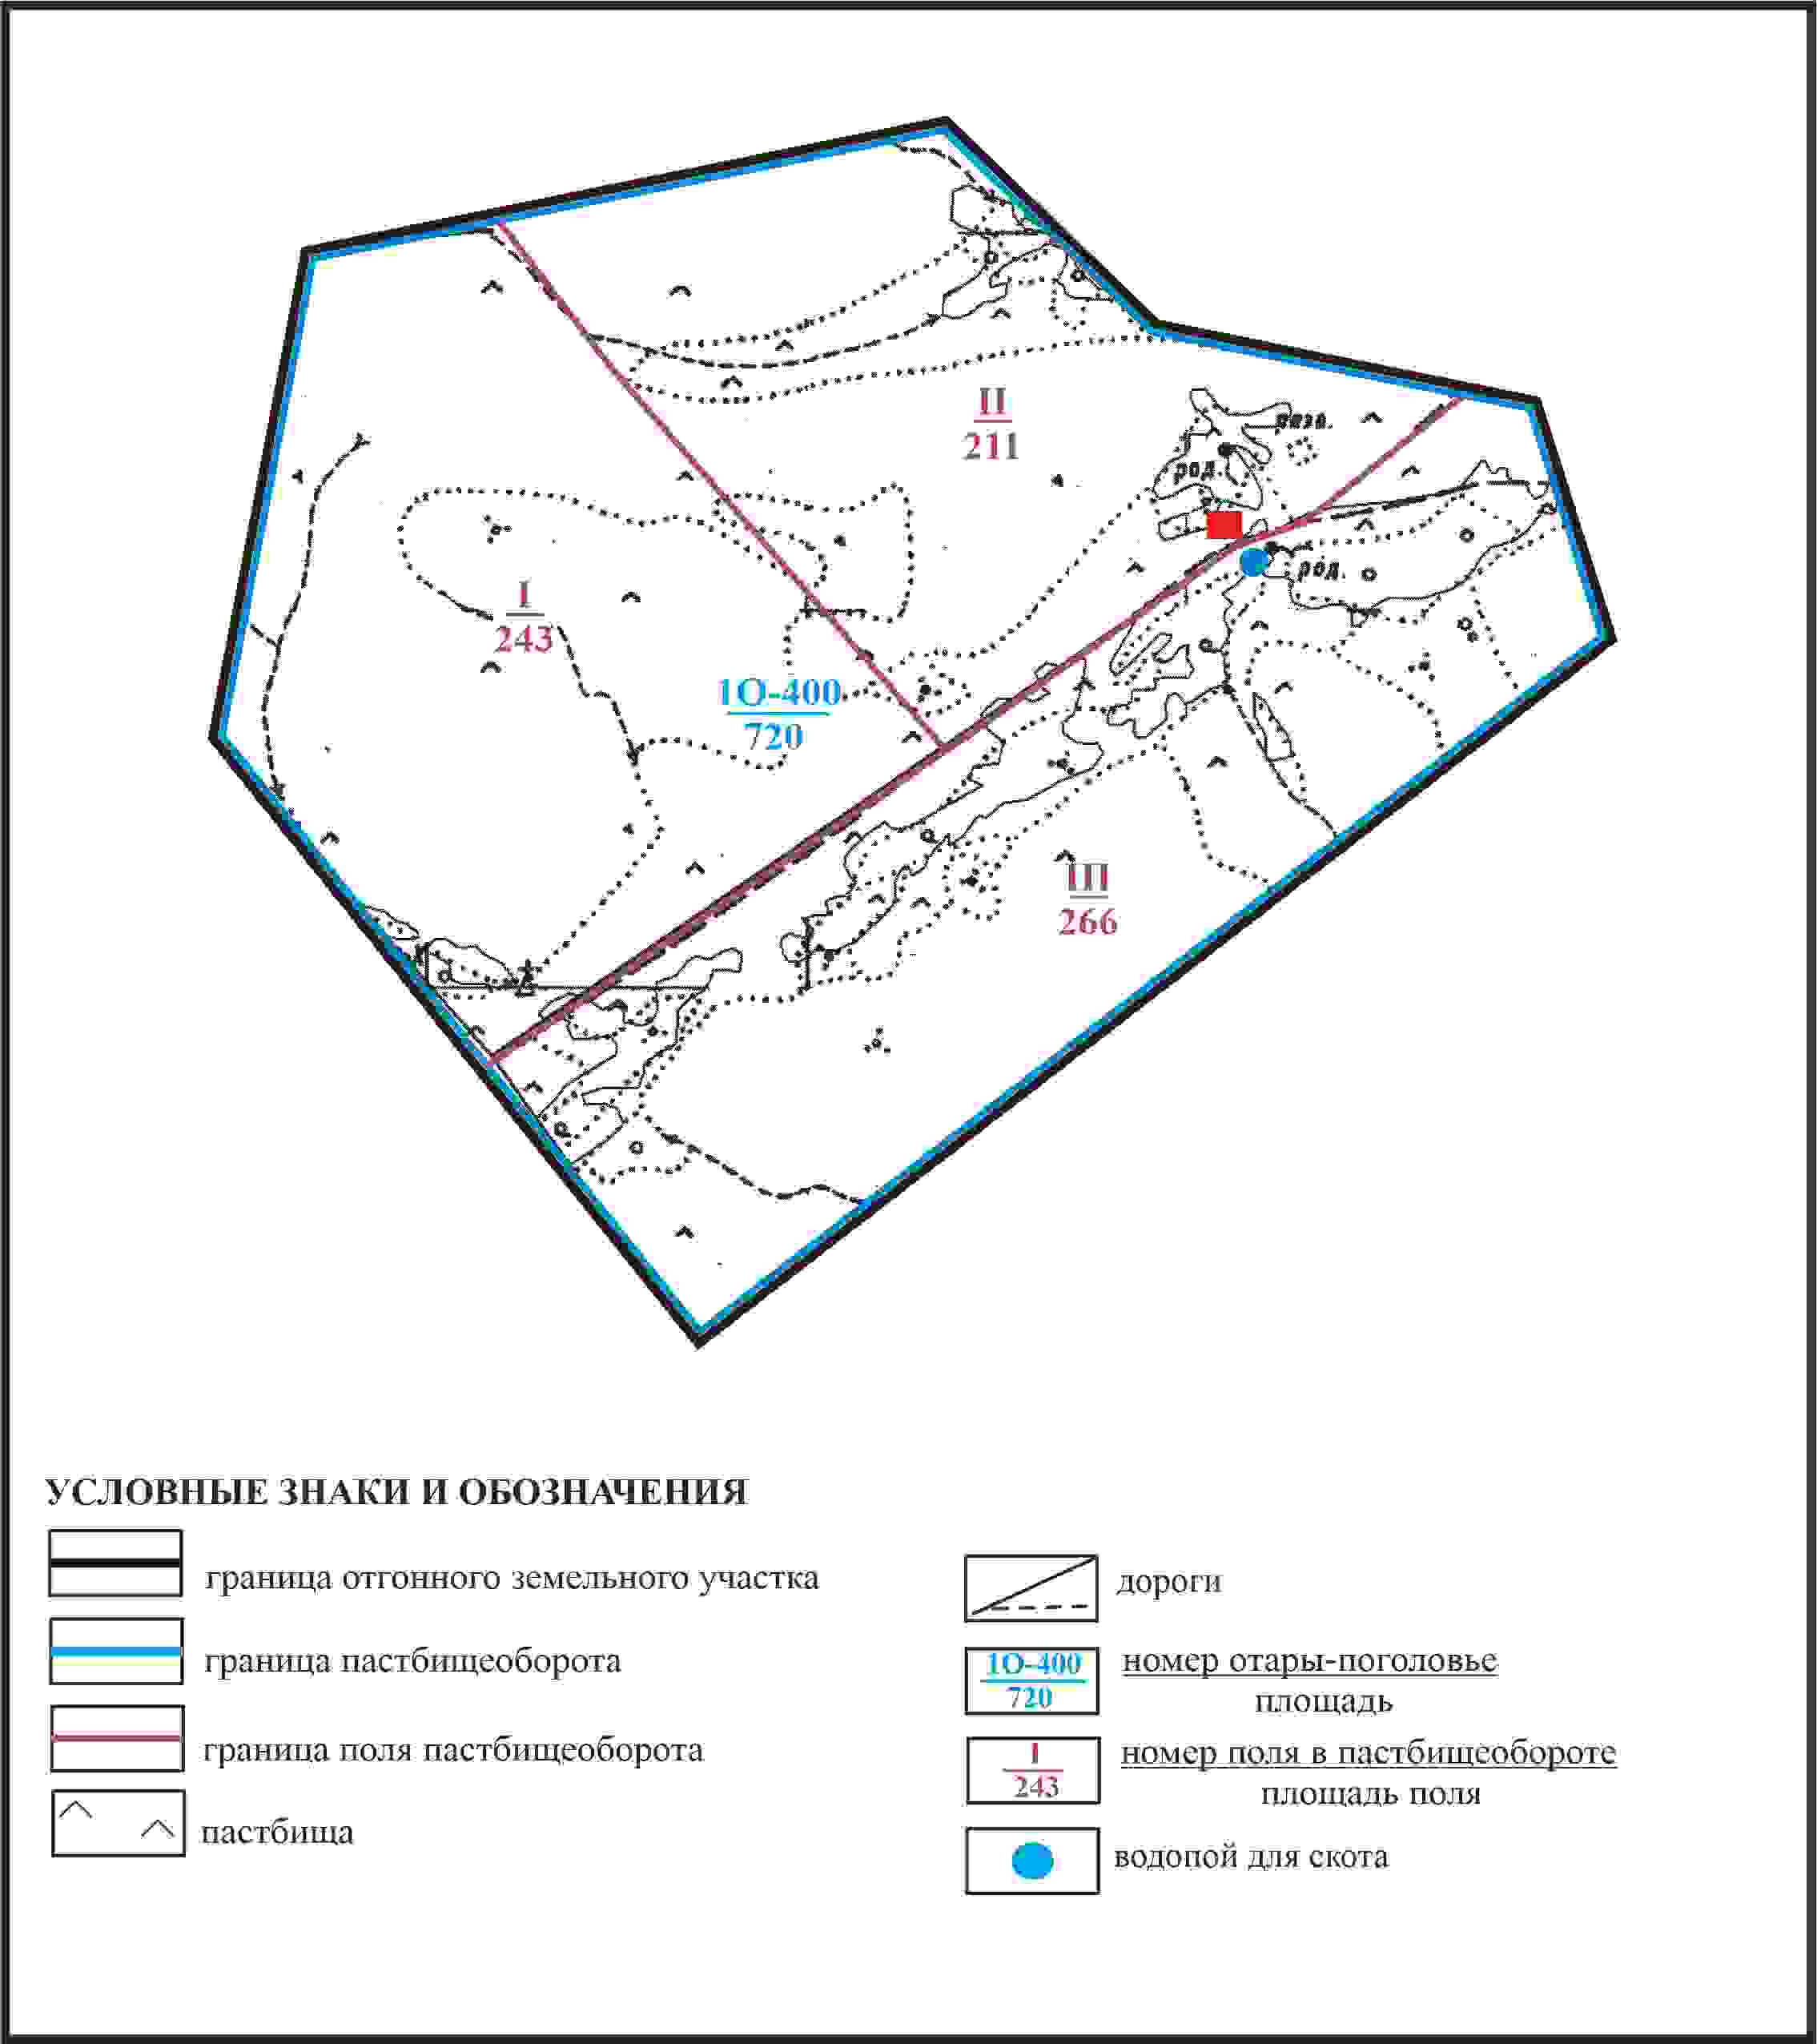

Приложение 203 к решению
Каркаралинского районного маслихата
от 08 февраля 2024 года № VIII-17/132
Схема доступа пастбищепользователей села Милыбулак к водоисточникам в границах отгонного земельного участка Кайнарбулакского сельского округа Каркаралинского района

Приложение 204 к решению
Каркаралинского районного маслихата
от 08 февраля 2024 года № VIII-17/132
Схема перераспределения пастбищ для размещения поголовья сельскохозяйственных животных села Милыбулак в границах отгонного земельного участка Кайнарбулакского сельского округа Каркаралинского района

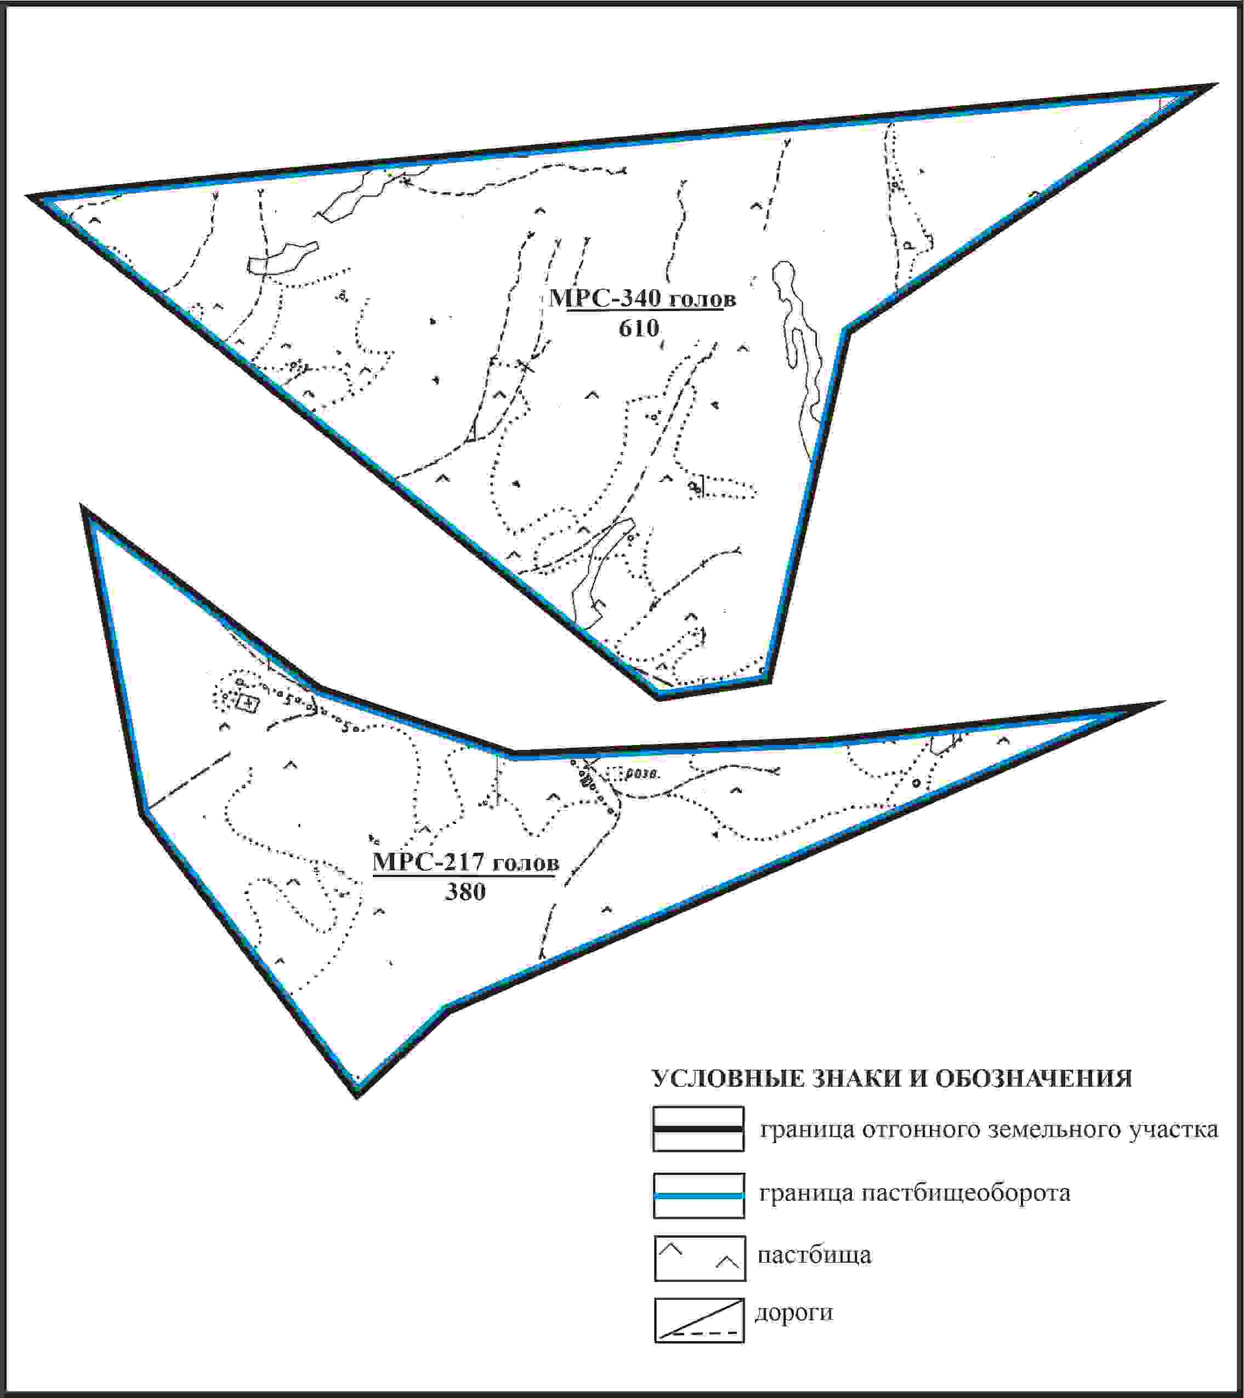

Приложение 205 к решению
Каркаралинского районного маслихата
от 08 февраля 2024 года № VIII-17/132
Схема внешних и внутренних границ и площадей пастбищ, объектов пастбищной инфраструктуры в границах отгонного земельного участка села Милыбұлақ Кайнарбулакского сельского округа Каркаралинского района

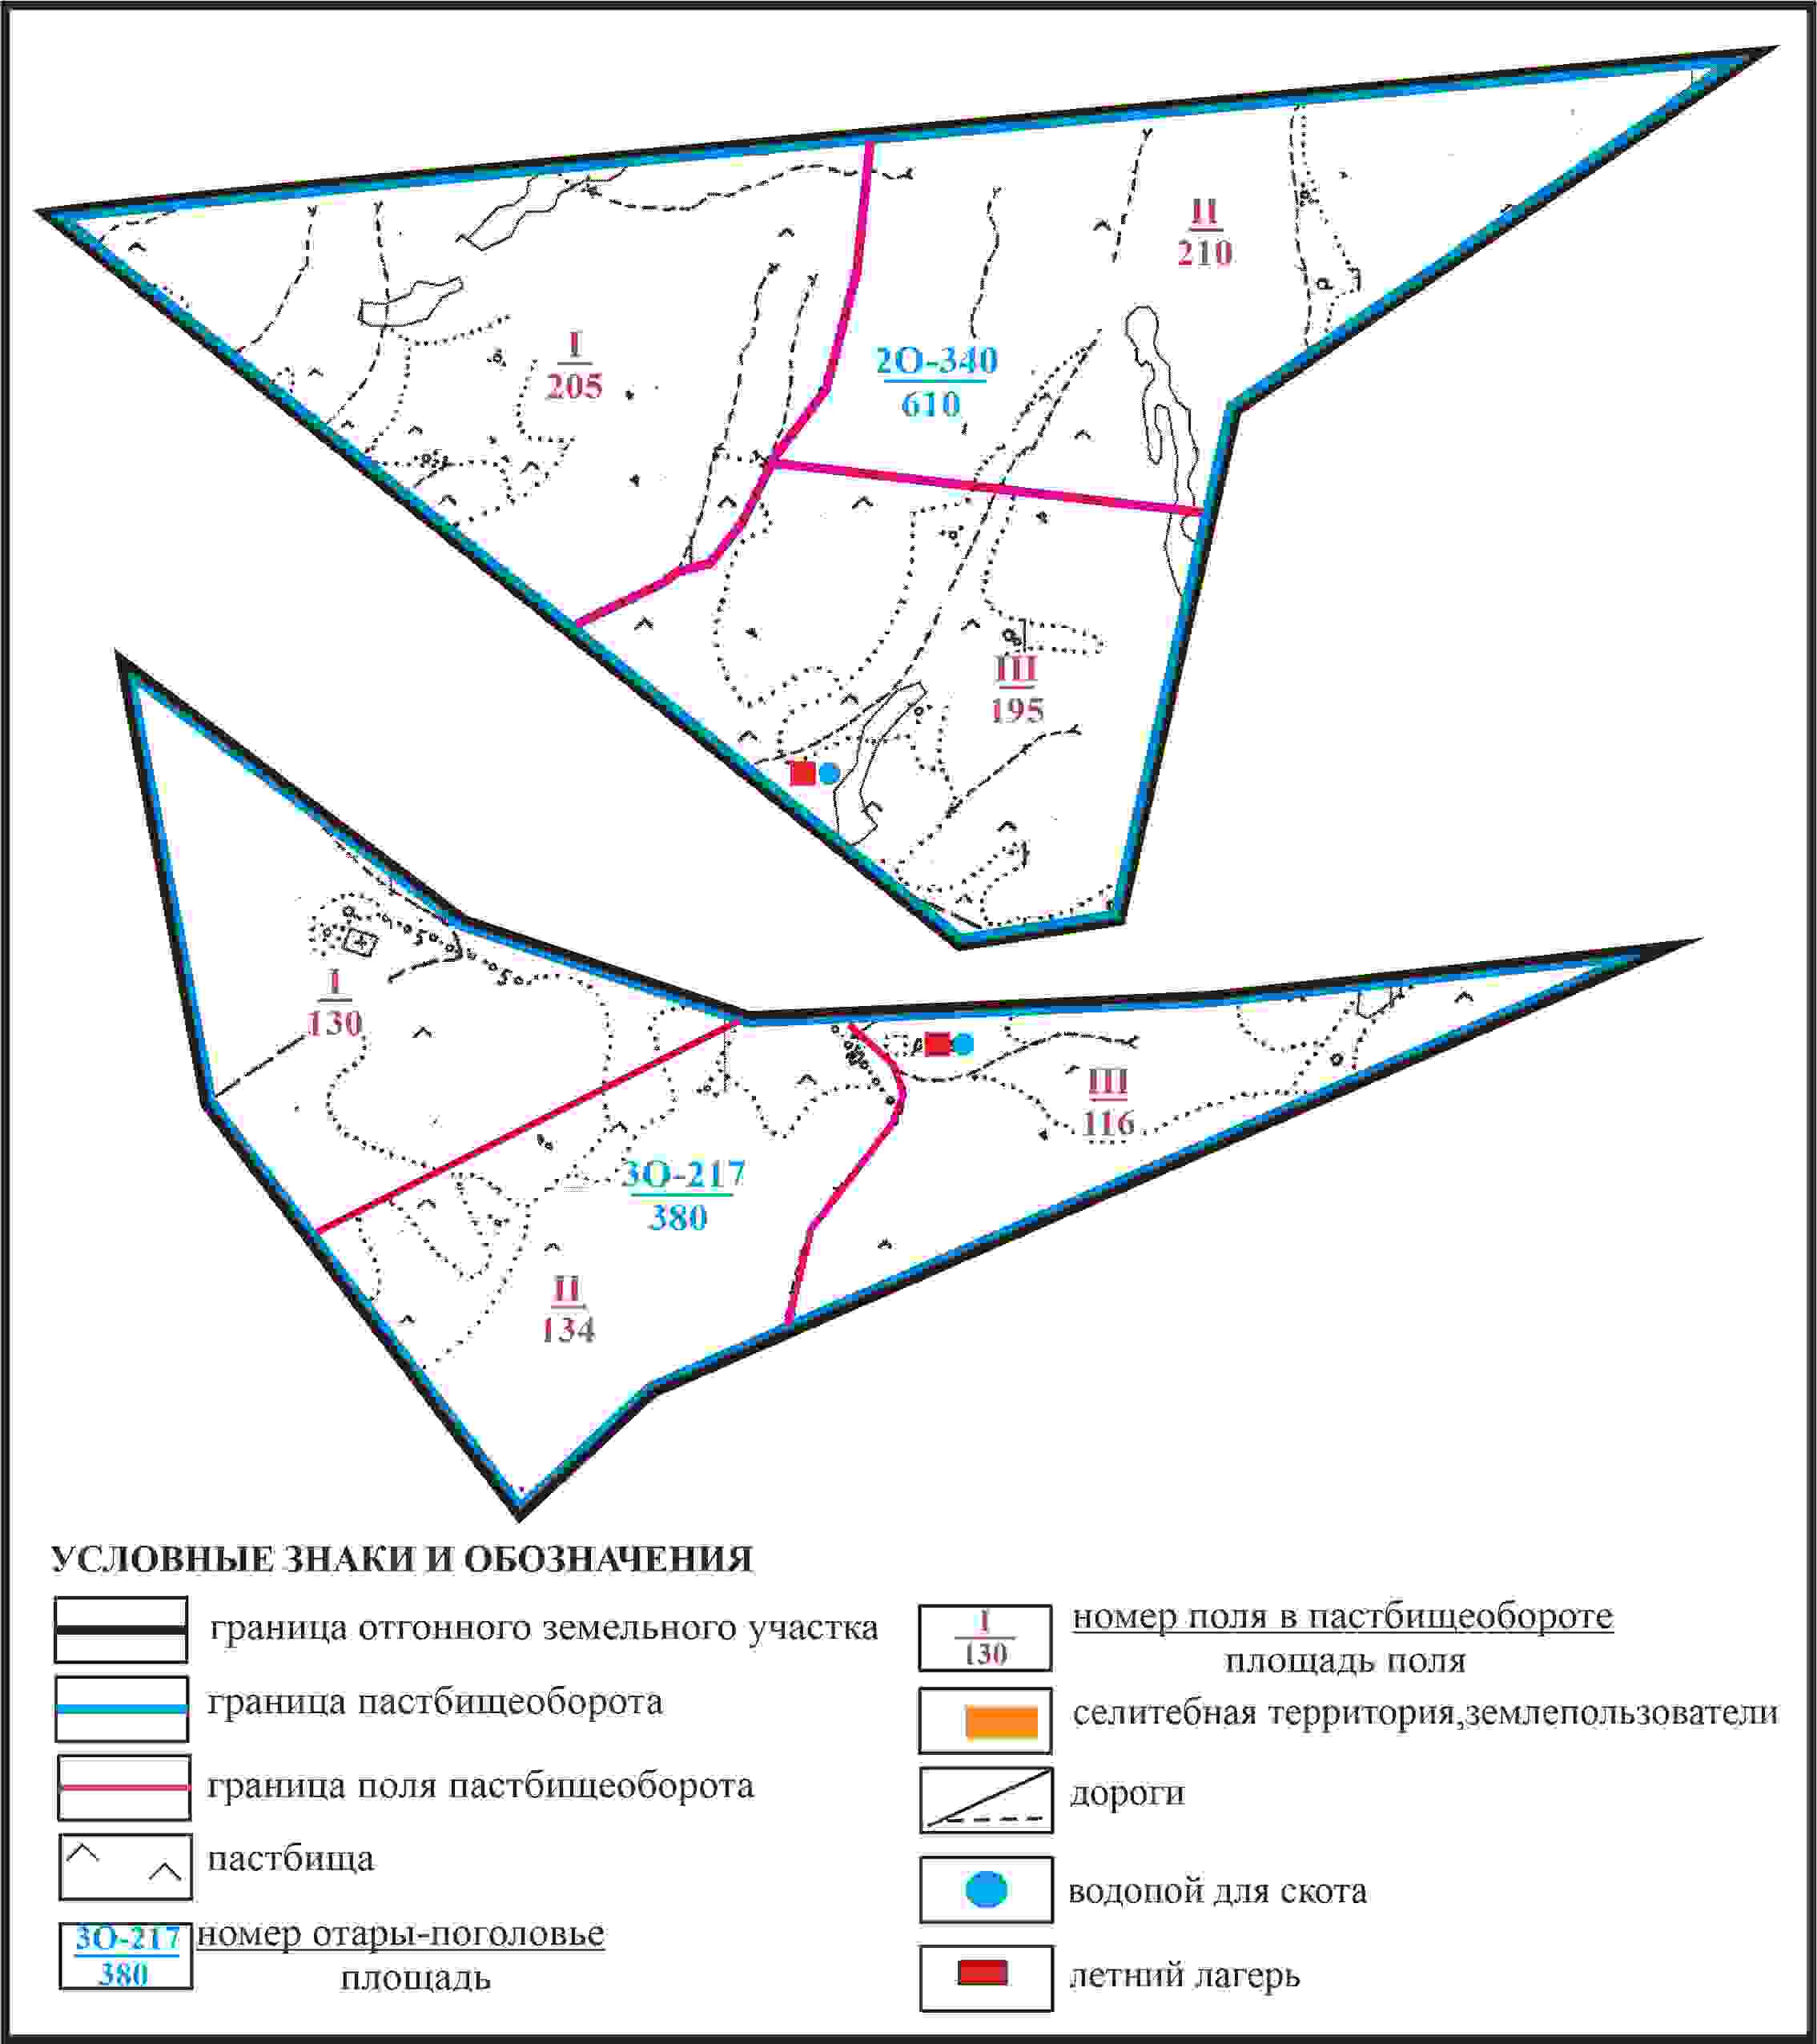

Приложение 206 к решению
Каркаралинского районного маслихата
от 08 февраля 2024 года № VIII-17/132
Схема доступа пастбищепользователей села Милыбулак к водоисточникам в границах отгонного земельного участка Кайнарбулакского сельского округа Каркаралинского района

Приложение 207 к решению
Каркаралинского районного маслихата
от 08 февраля 2024 года № VIII-17/132
Схема перераспределения пастбищ для размещения поголовья сельскохозяйственных животных села Милыбулак в границах отгонного земельного участка Кайнарбулакского сельского округа Каркаралинского района

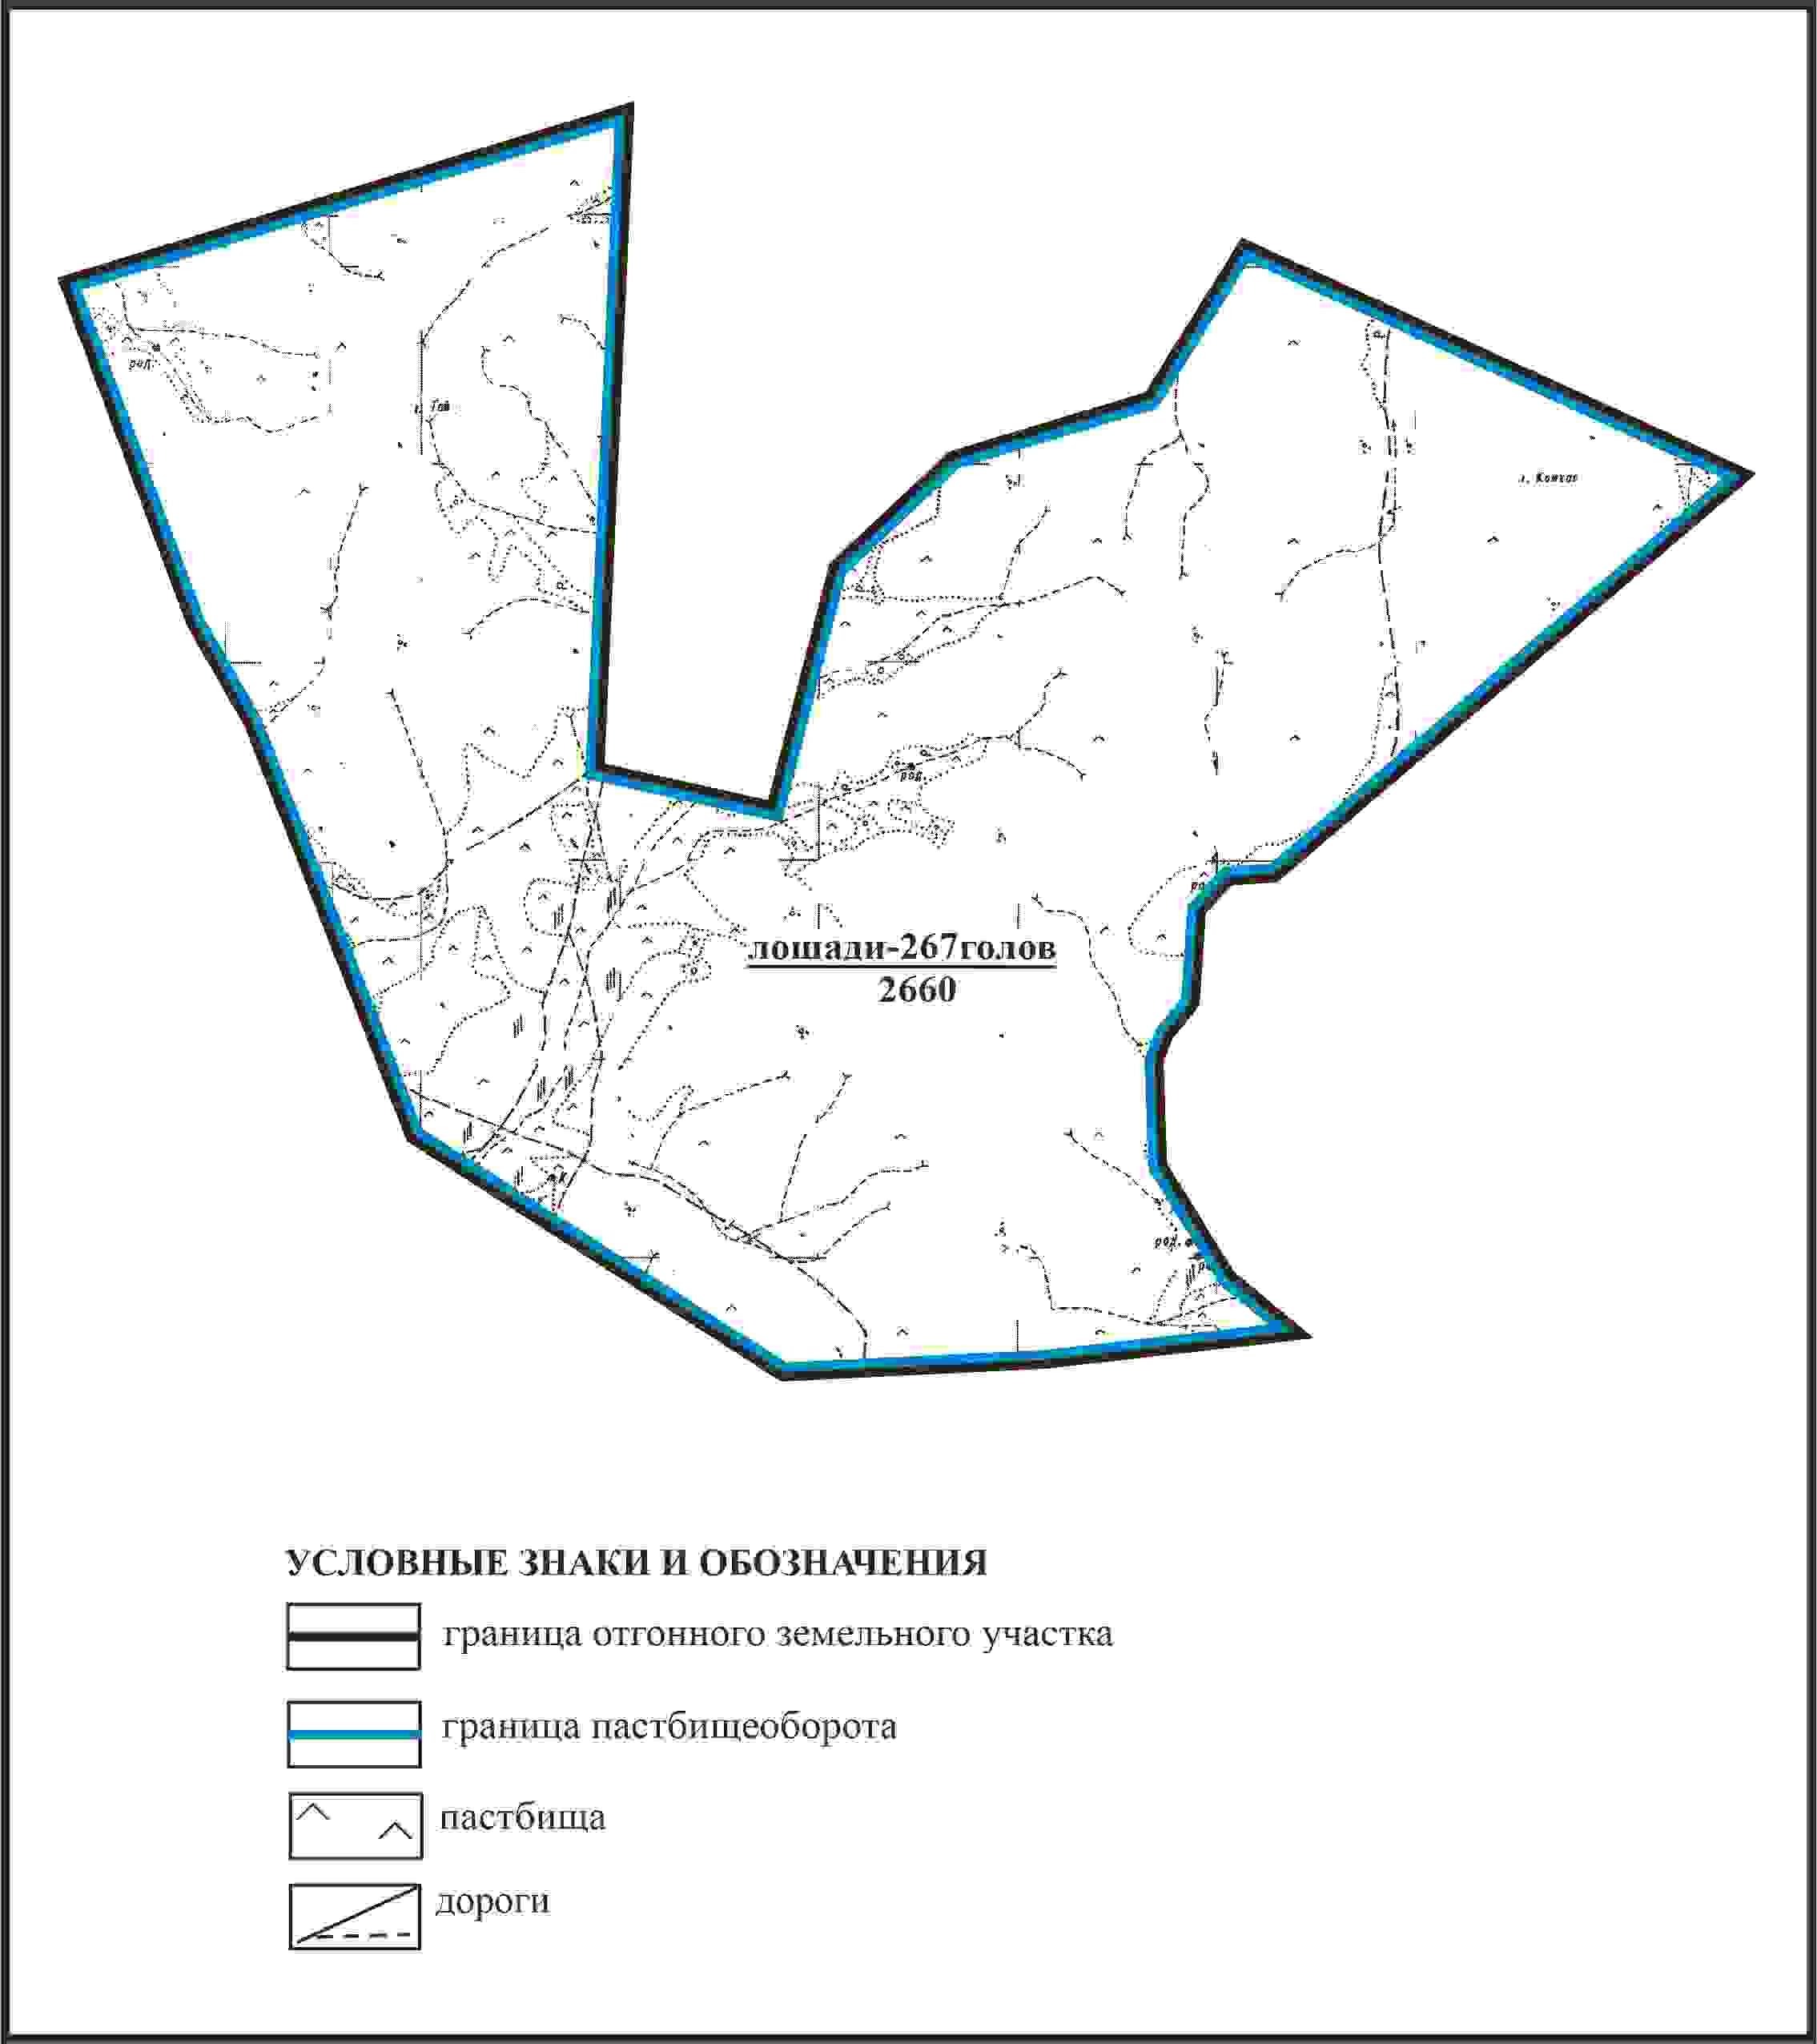

Приложение 208 к решению
Каркаралинского районного маслихата
от 08 февраля 2024 года № VIII-17/132
Схема внешних и внутренних границ и площадей пастбищ, объектов пастбищной инфраструктуры в границах отгонного земельного участка села Милыбулак Кайнарбулакского сельского округа Каркаралинского района

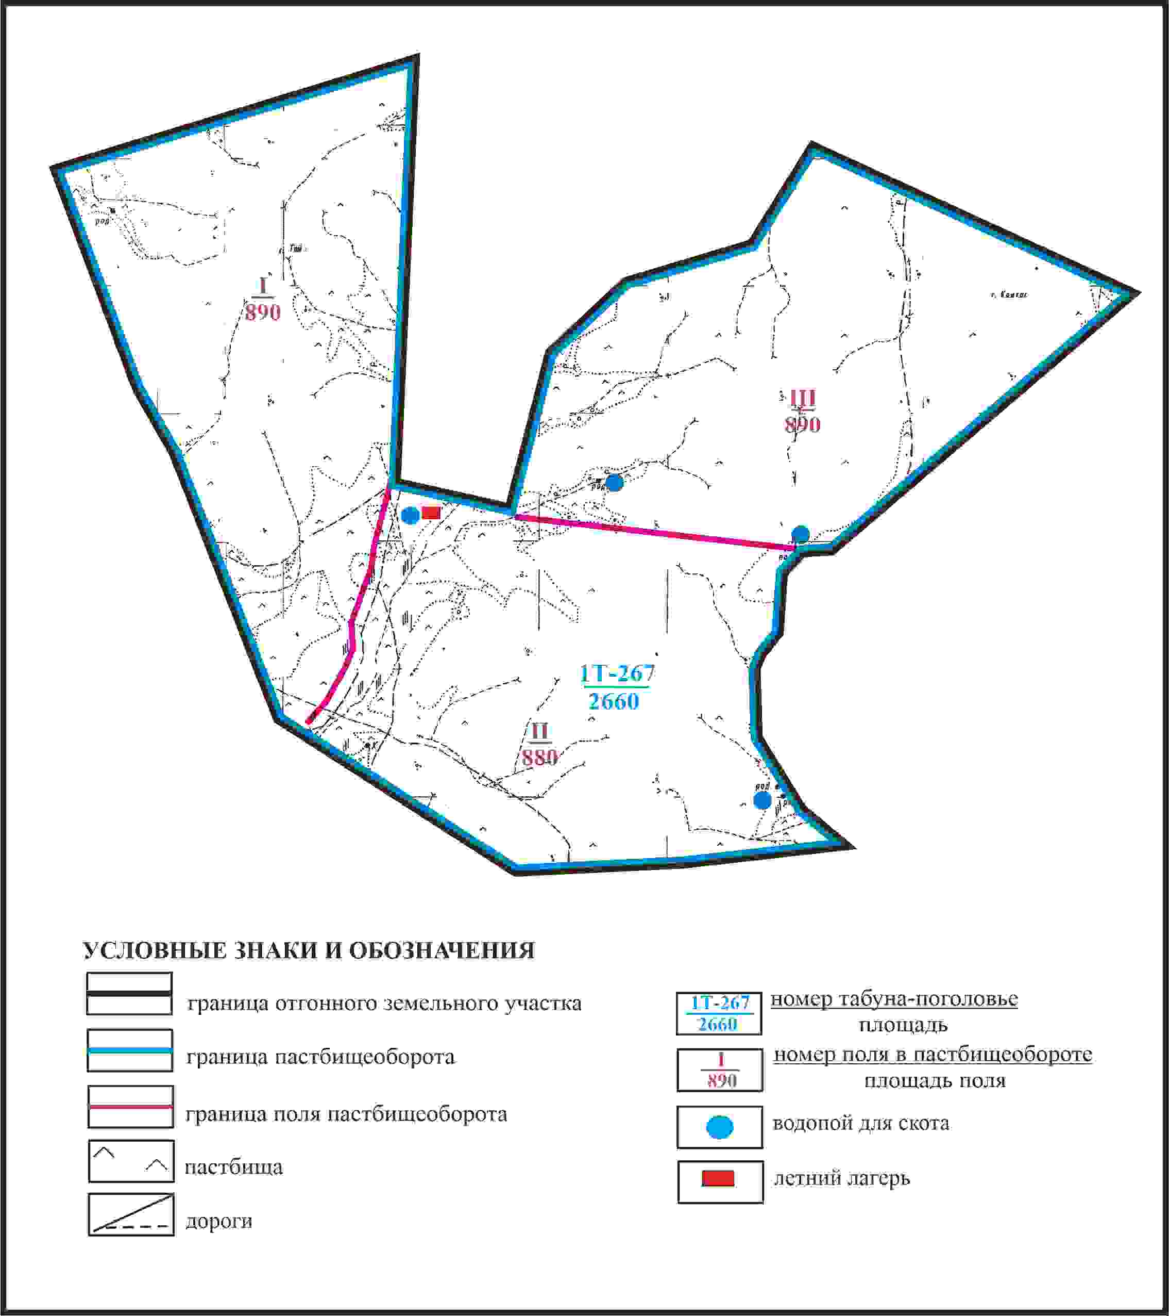

Приложение 209 к решению
Каркаралинского районного маслихата
от 08 февраля 2024 года № VIII-17/132
Схема доступа пастбищепользователей села Милыбулак к водоисточникам в границах отгонного земельного участка Кайнарбулакского сельского округа Каркаралинского района

Приложение 210 к решению
Каркаралинского районного маслихата
от 08 февраля 2024 года № VIII-17/132
Схема расположения пастбищ собственников земельных участков и землепользователей на территории села Саз Кайнарбулакского сельского округа Каркаралинского района

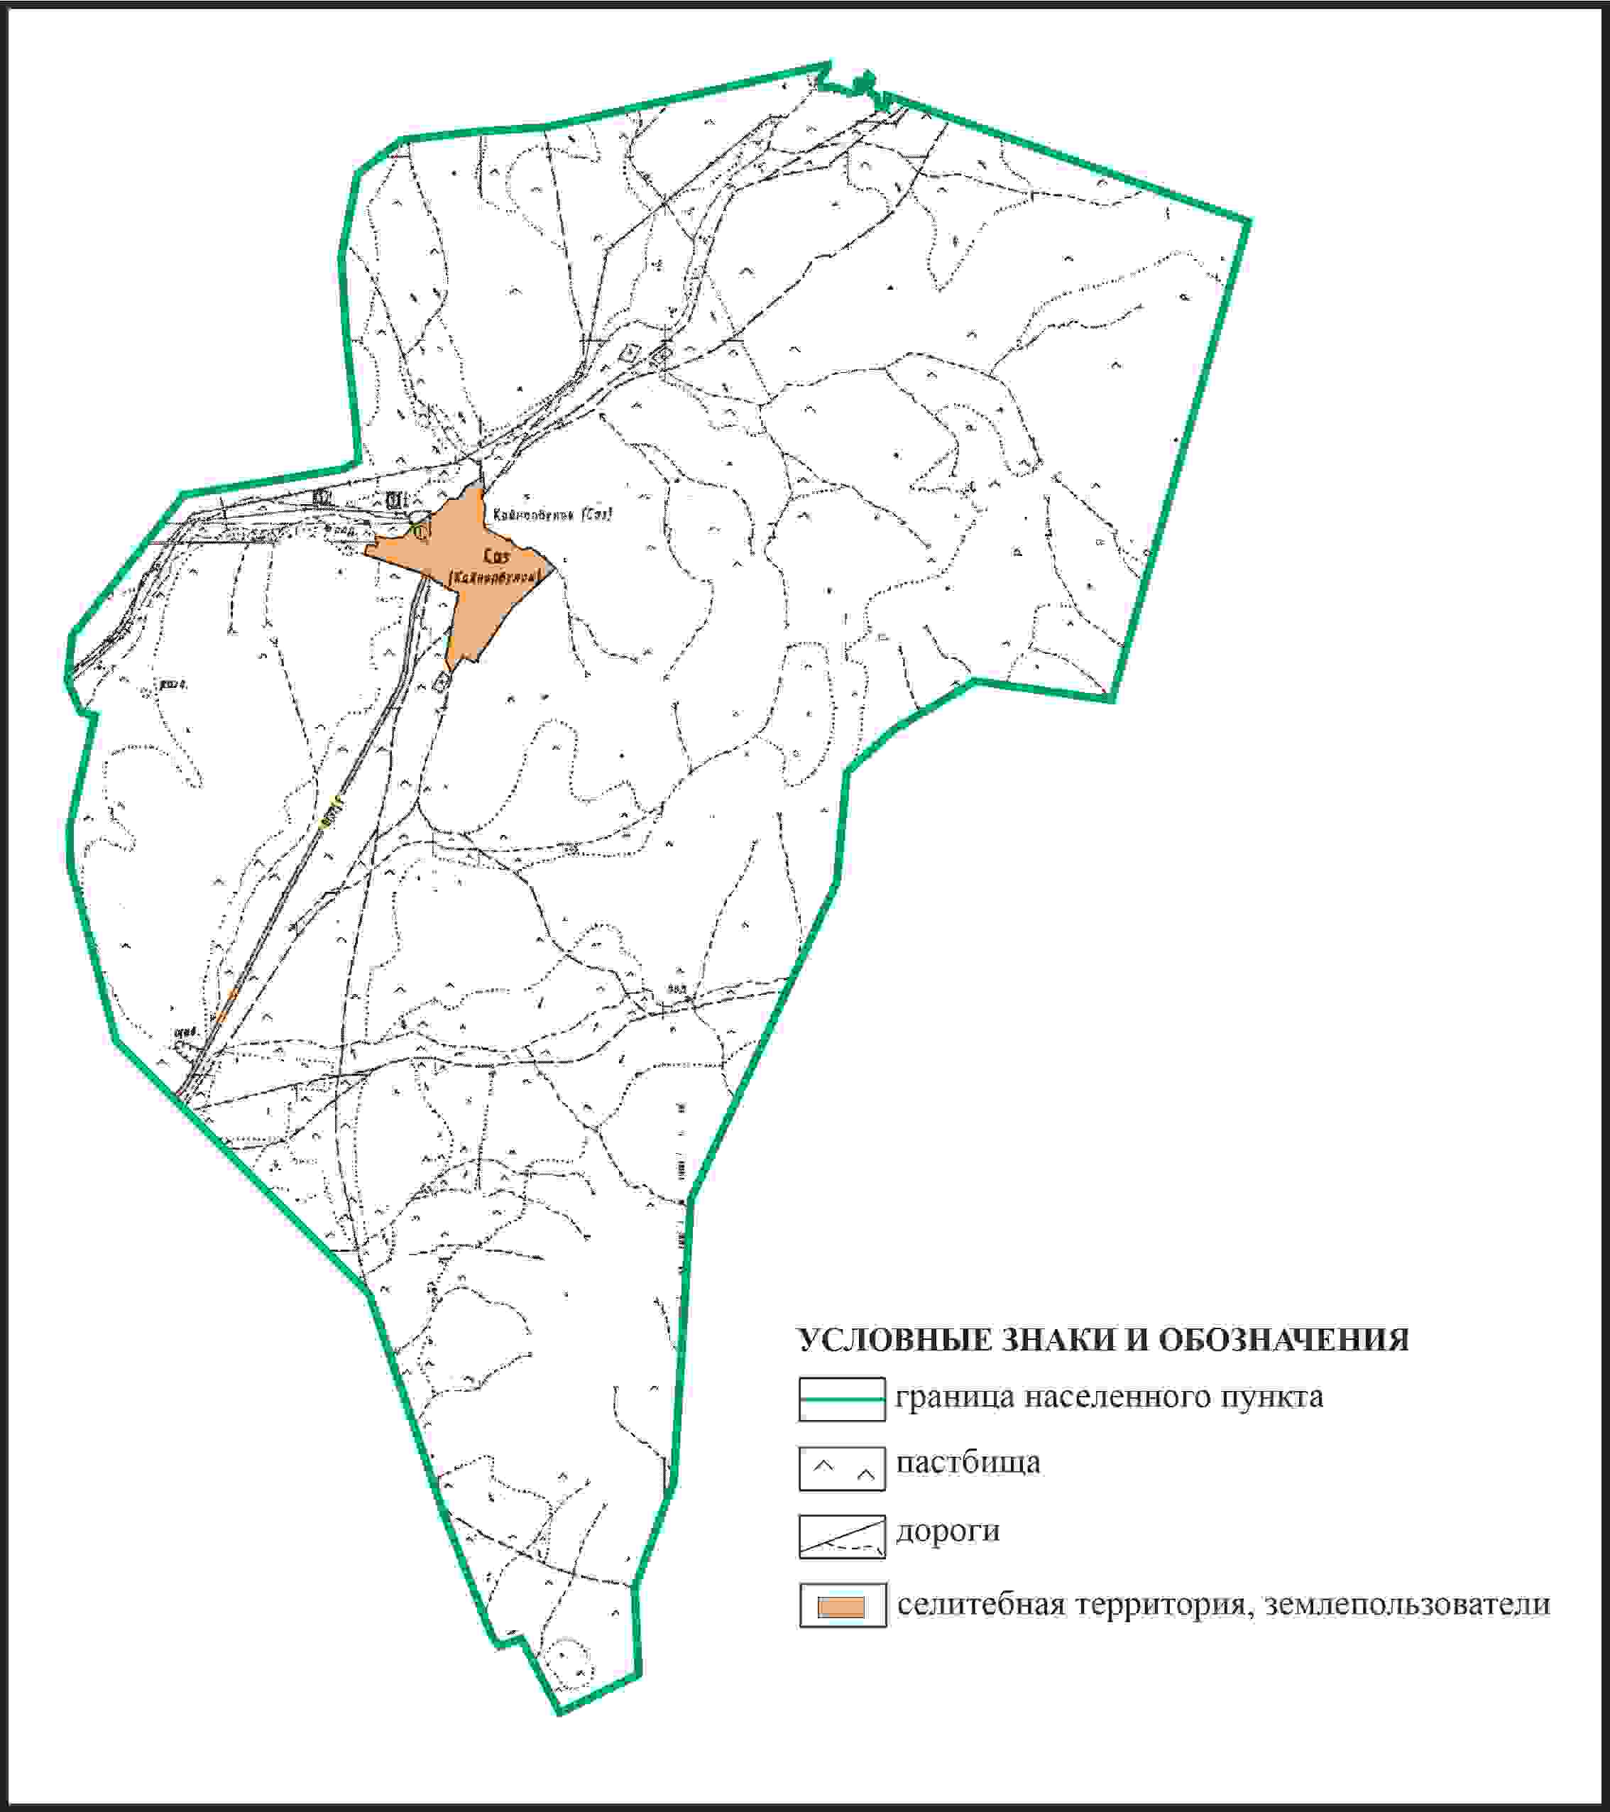

Приложение 211 к решению
Каркаралинского районного маслихата
от 08 февраля 2024 года № VIII-17/132
Схема перераспределения пастбищ для размещения поголовья сельскохозяйственных животных в границах села Саз Кайнарбулакского сельского округа Каркаралинского района

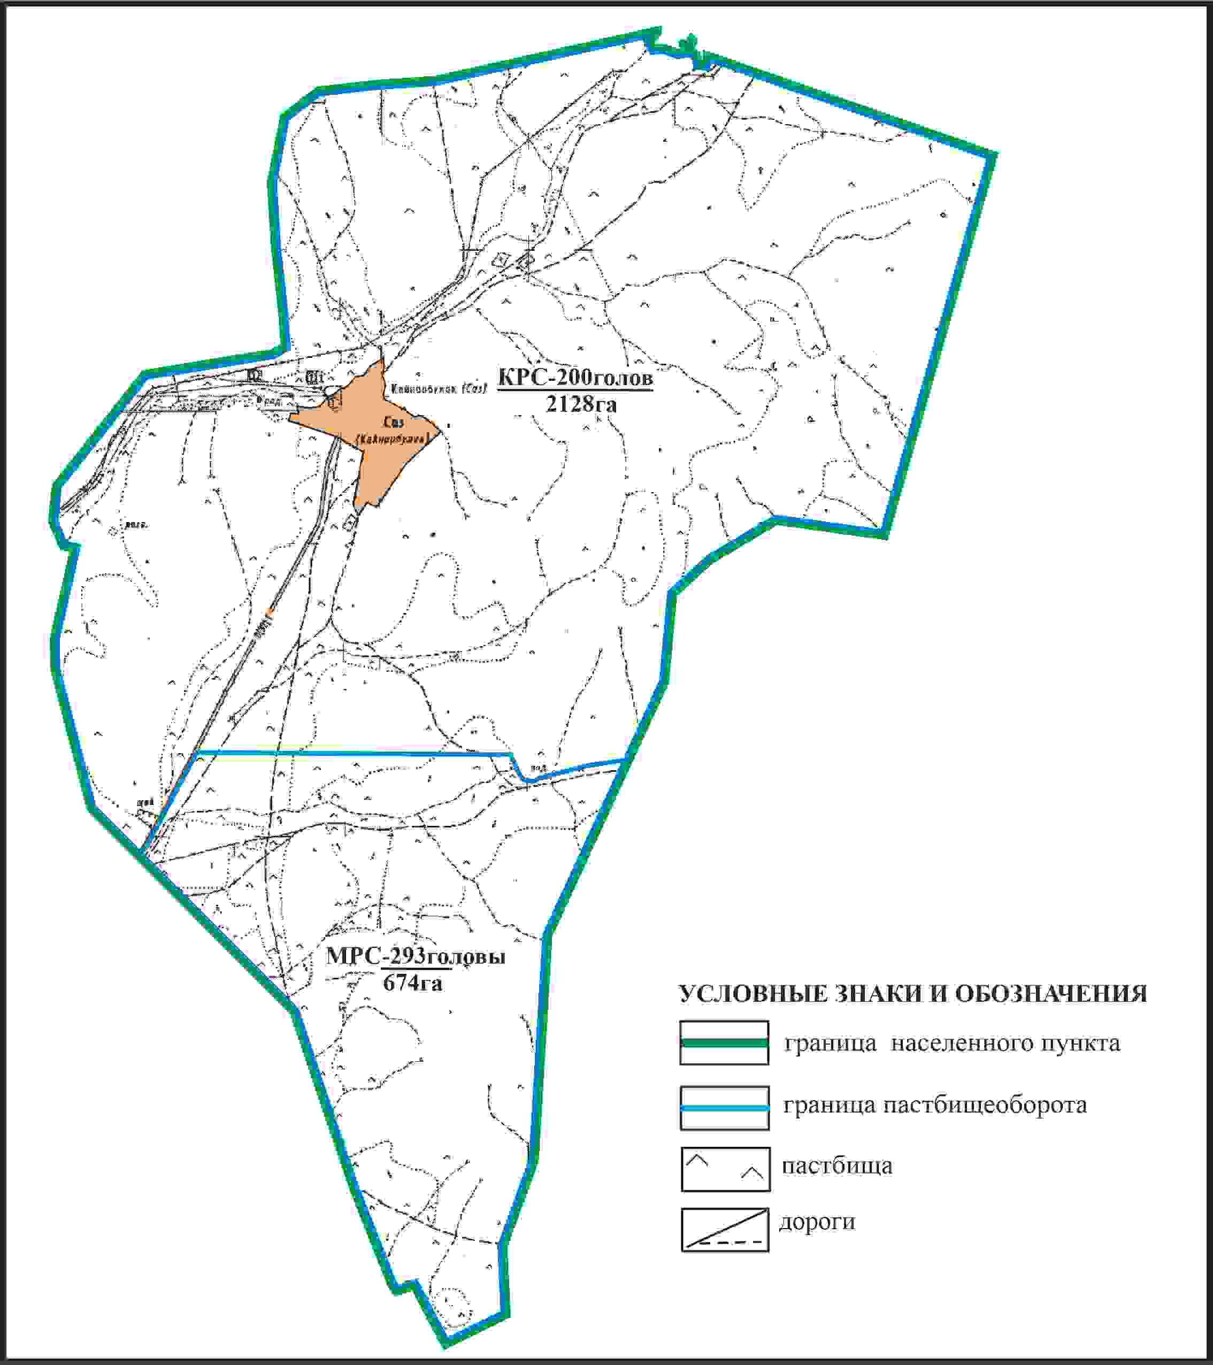

Приложение 212 к решению
Каркаралинского районного маслихата
от 08 февраля 2024 года № VIII-17/132
Схема внешних и внутренних границ и площадей пастбищ, объектов пастбищной инфраструктуры в границах села Саз Кайнарбулакского сельского округа Каркаралинского района

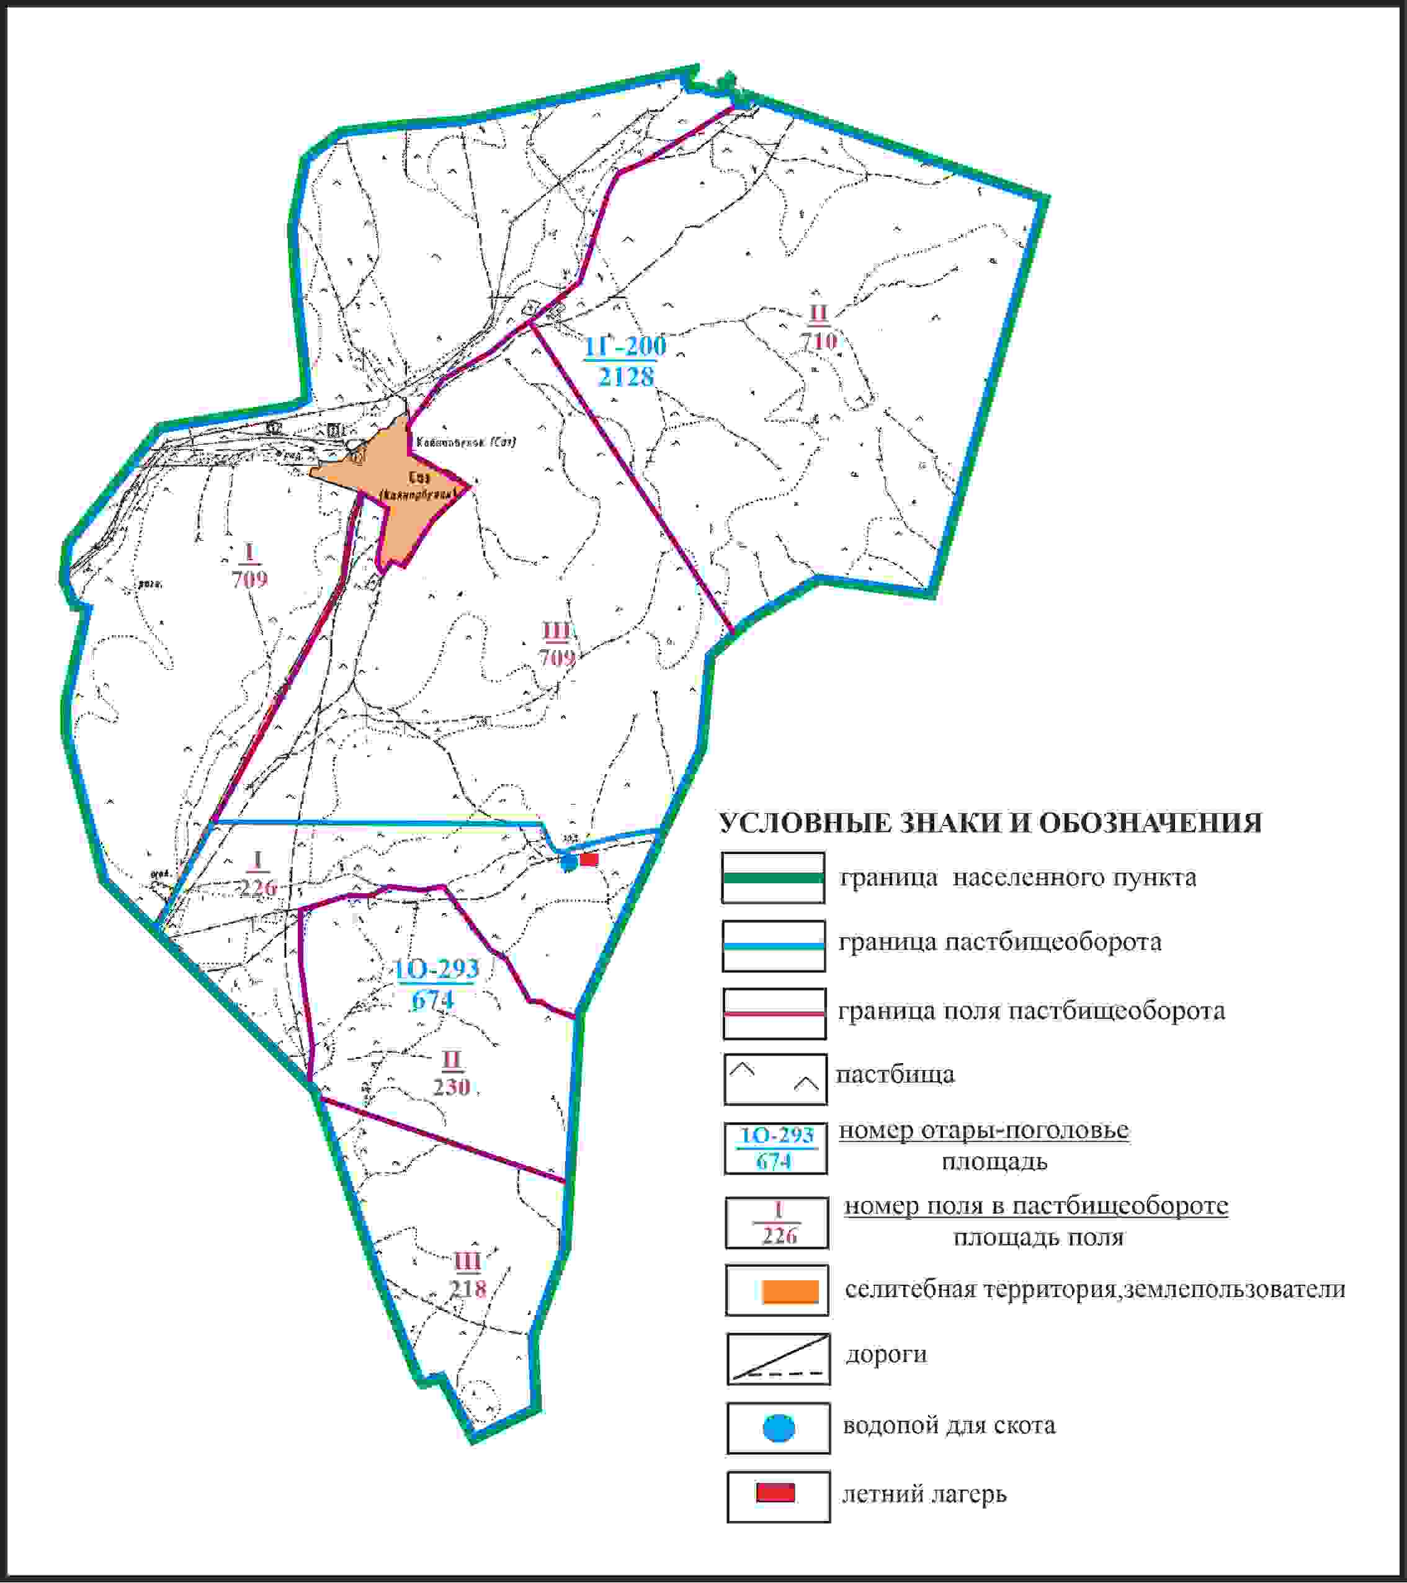

Приложение 213 к решению
Каркаралинского районного маслихата
от 08 февраля 2024 года № VIII-17/132
Схема доступа пастбищепользователей к водоисточникам в границах села Саз Кайнарбулакского сельского округа Каркаралинского района

Приложение 214 к решению
Каркаралинского районного маслихата
от 08 февраля 2024 года № VIII-17/132
Схема перераспределения пастбищ для размещения поголовья сельскохозяйственных животных села Саз в границах отгонного земельного участка Кайнарбулакского сельского округа Каркаралинского района

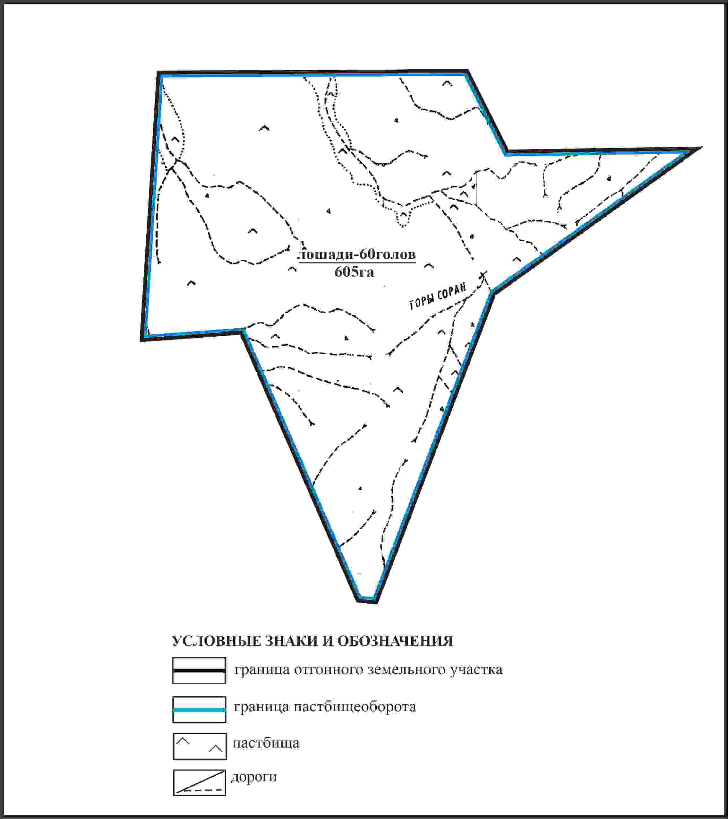

Приложение 215 к решению
Каркаралинского районного маслихата
от 08 февраля 2024 года № VIII-17/132
Схема внешних и внутренних границ и площадей пастбищ, объектов пастбищной инфраструктуры в границах отгонного земельного участка села Саз Кайнарбулакского сельского округа Каркаралинского района

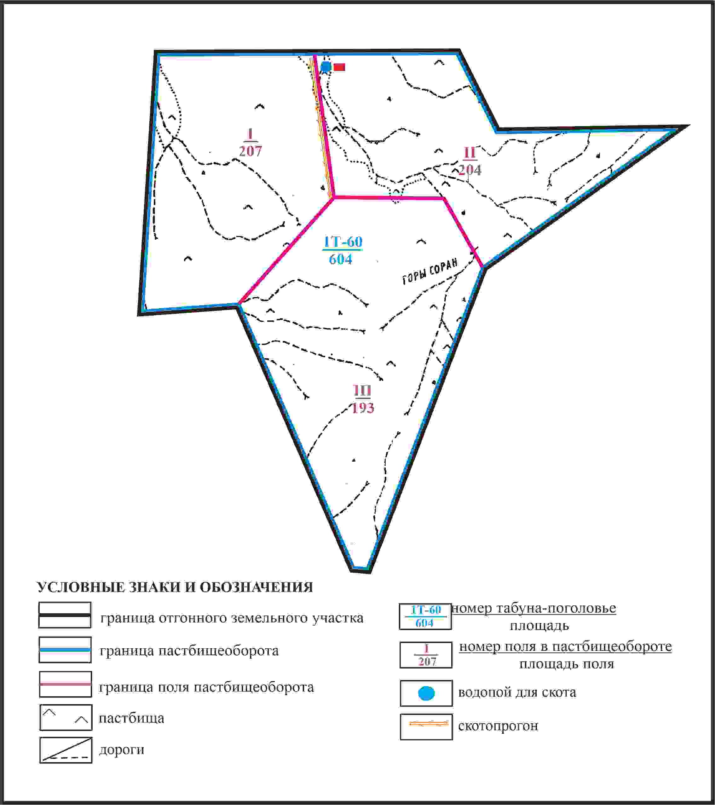

Приложение 216 к решению
Каркаралинского районного маслихата
от 08 февраля 2024 года № VIII-17/132
Схема доступа пастбищепользователей села Саз к водоисточникам в границах отгонного земельного участка Кайнарбулакского сельского округа Каркаралинского района

Приложение 217 к решению
Каркаралинского районного маслихата
от 08 февраля 2024 года № VIII-17/132
Схема перераспределения пастбищ для размещения поголовья сельскохозяйственных животных села Саз в границах отгонного земельного участка Кайнарбулакского сельского округа Каркаралинского района

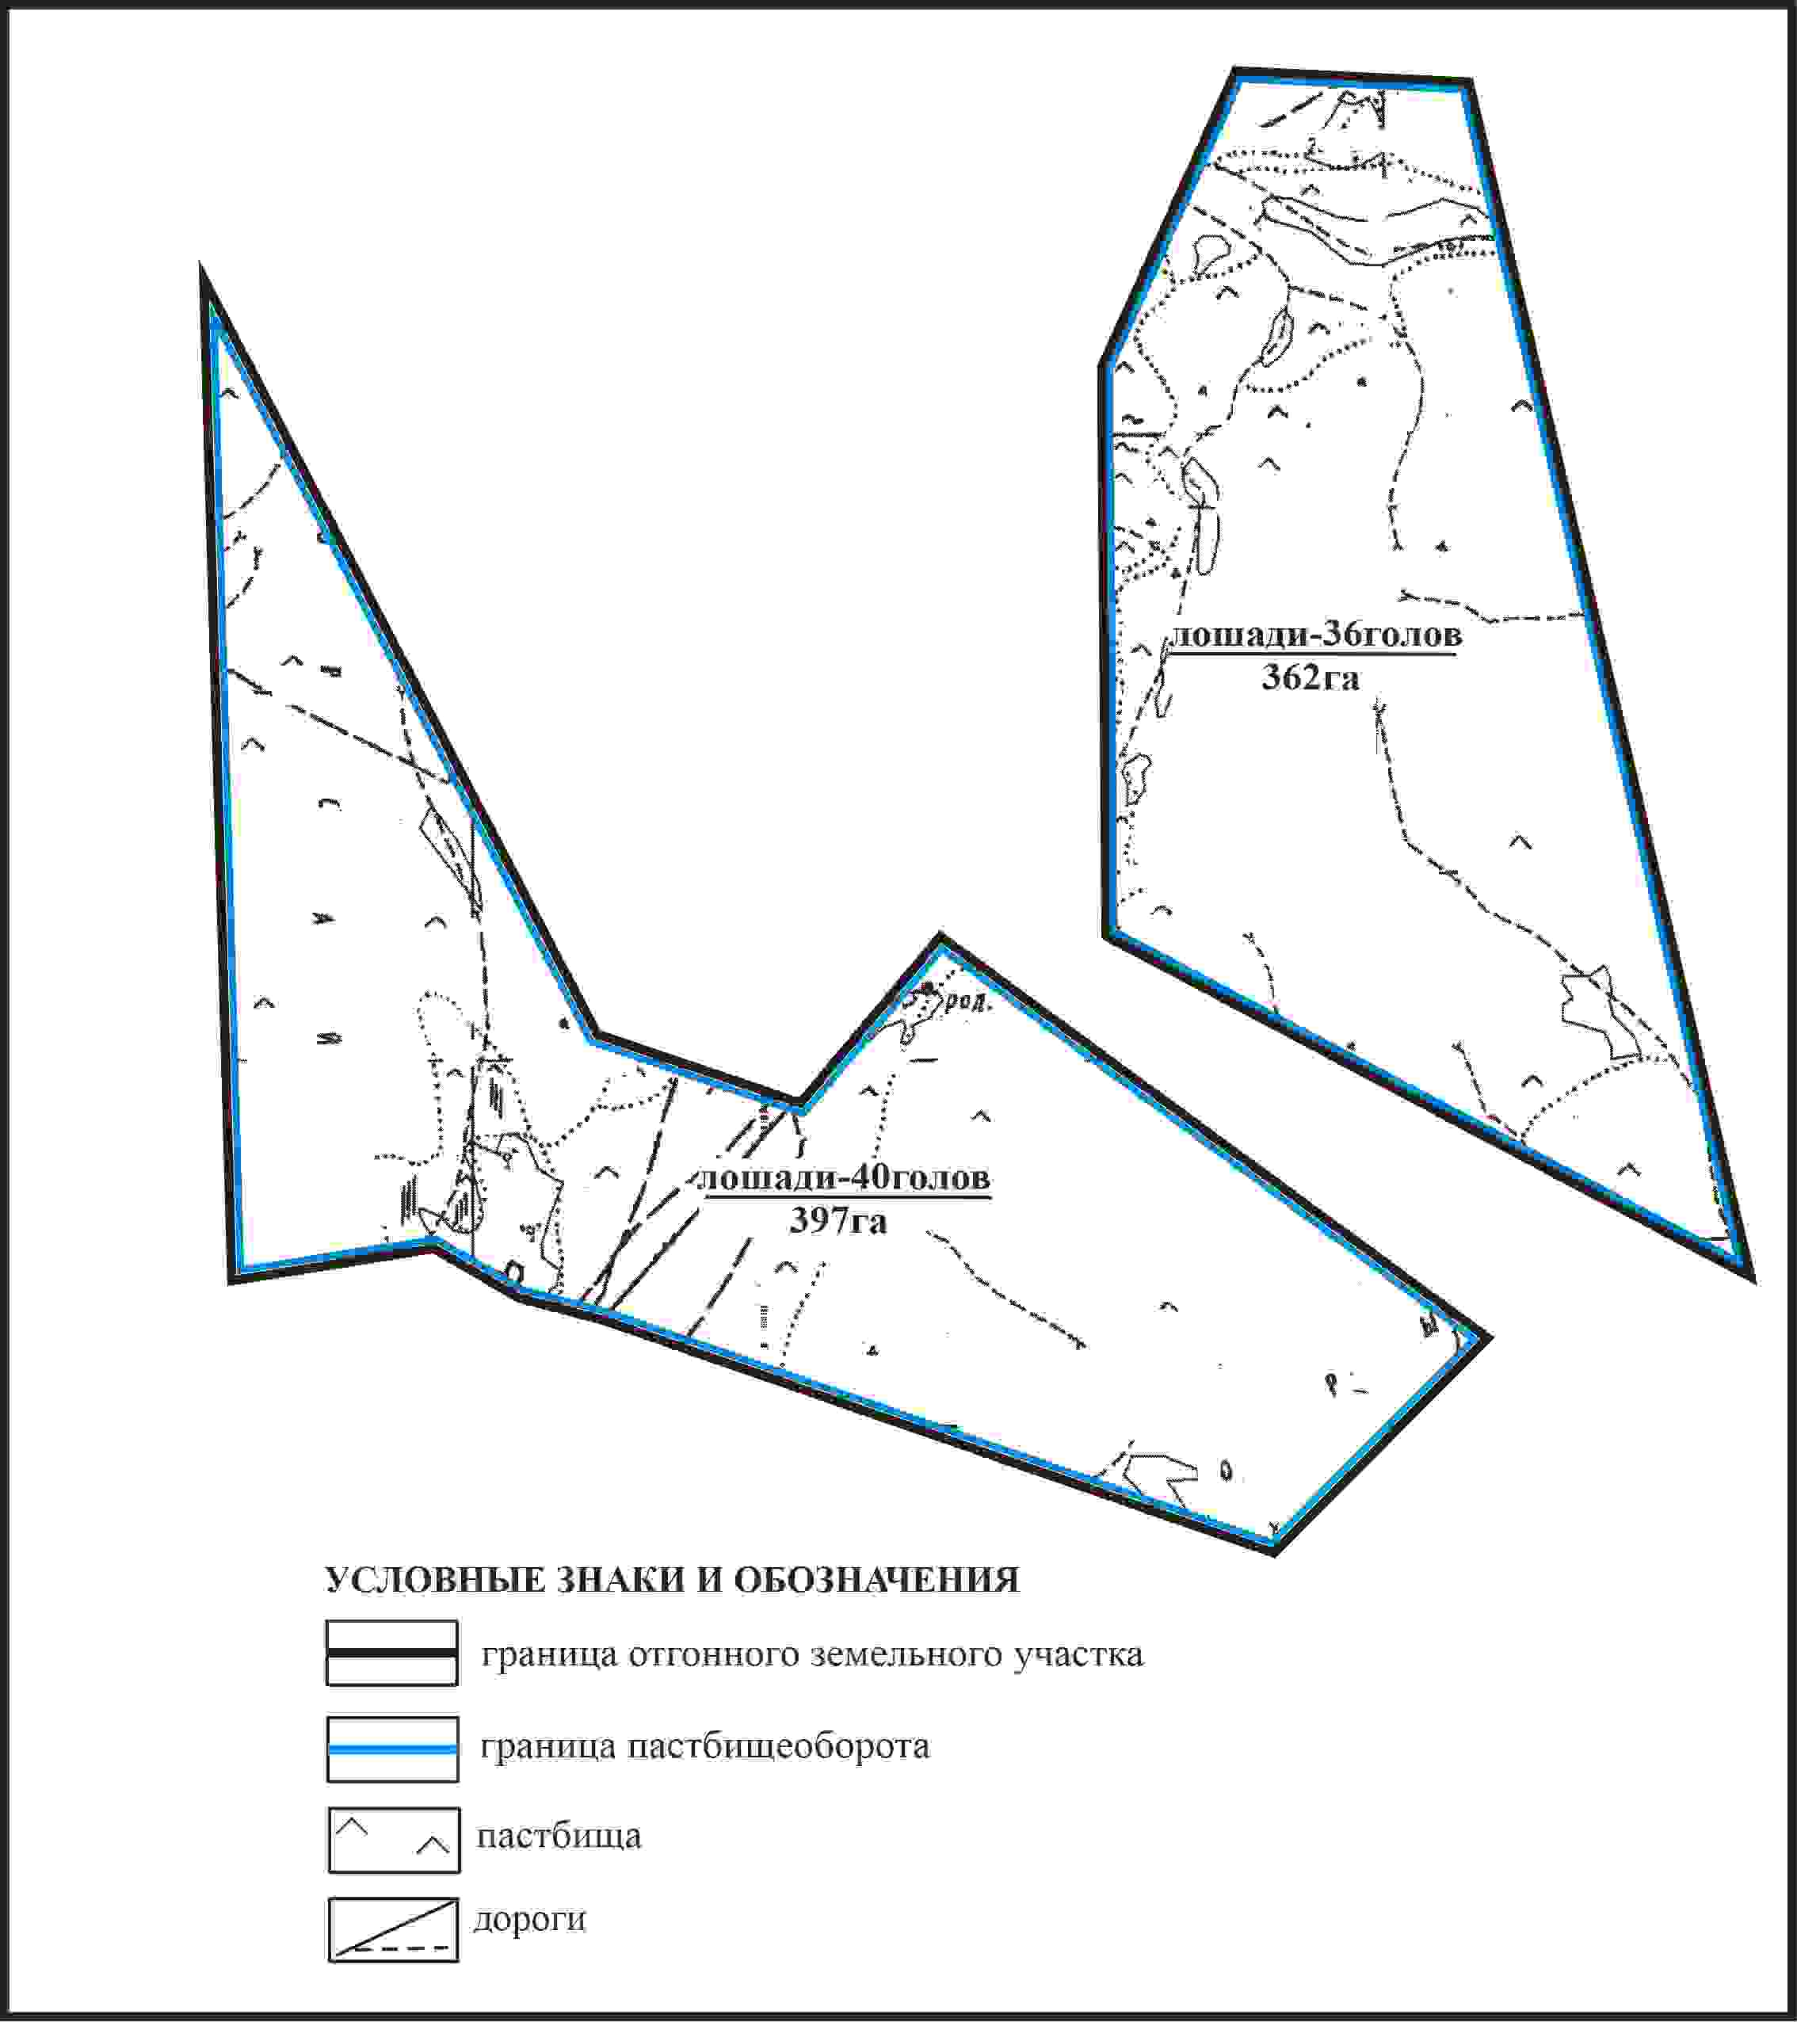

Приложение 218 к решению
Каркаралинского районного маслихата
от 08 февраля 2024 года № VIII-17/132
Схема внешних и внутренних границ и площадей пастбищ, объектов пастбищной инфраструктуры в границах отгонного земельного участка села Саз Кайнарбулакского сельского округа Каркаралинского района

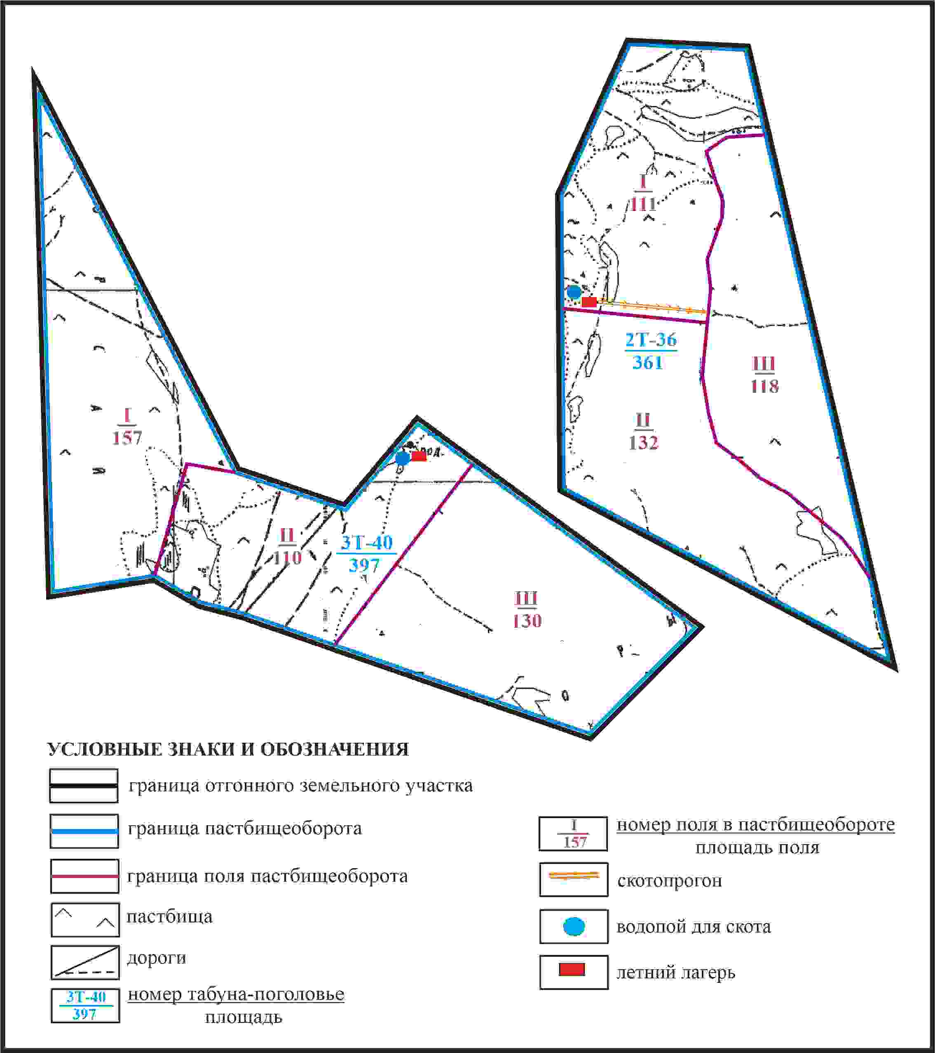

Приложение 219 к решению
Каркаралинского районного маслихата
от 08 февраля 2024 года № VIII-17/132
Схема доступа пастбищепользователей села Саз к водоисточникам в границах отгонного земельного участка Кайнарбулакского сельского округа Каркаралинского района

Приложение 220 к решению
Каркаралинского районного маслихата
от 08 февраля 2024 года № VIII-17/132
Схема расположения пастбищ собственников земельных участков и землепользователей на территории села Караколь Каракольского сельского округа Каркаралинского района

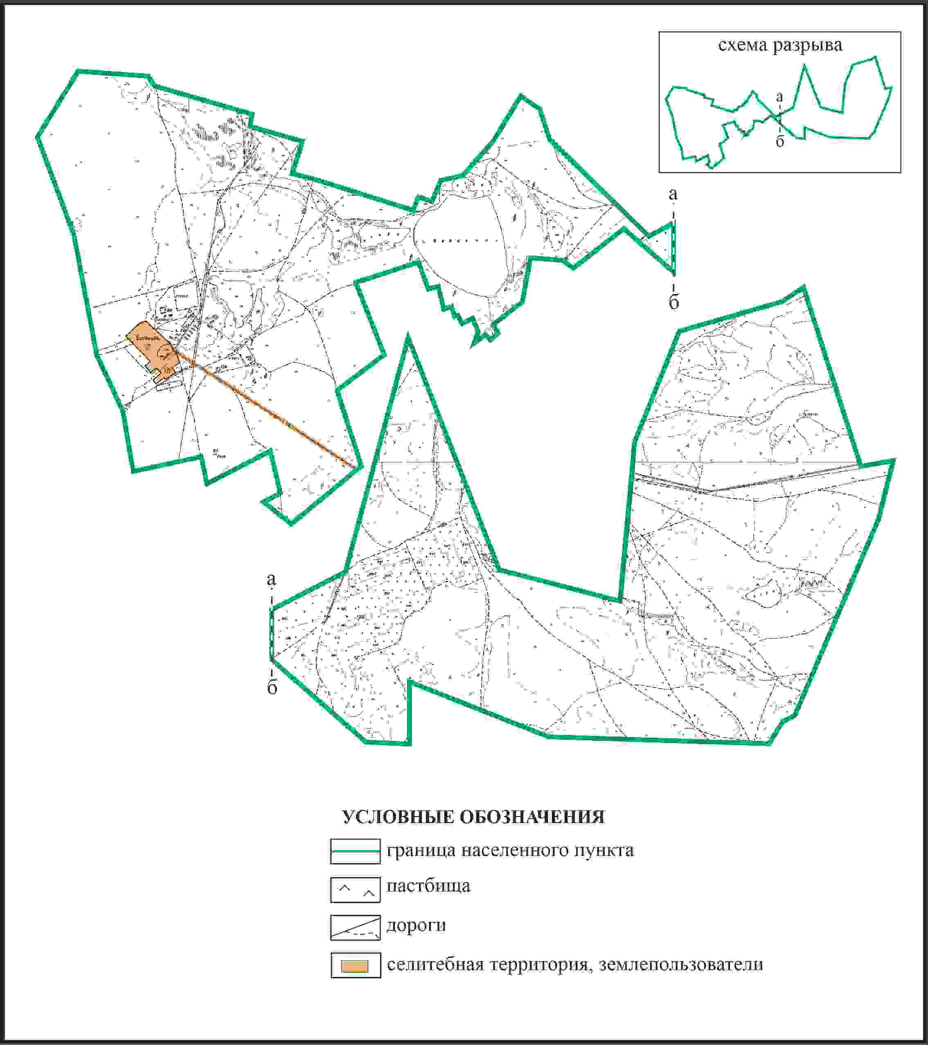

Приложение 221 к решению
Каркаралинского районного маслихата
от 08 февраля 2024 года № VIII-17/132
Схема перераспределения пастбищ для размещения поголовья сельскохозяйственных животных в границах села Караколь Каракольского сельского округа Каркаралинского района

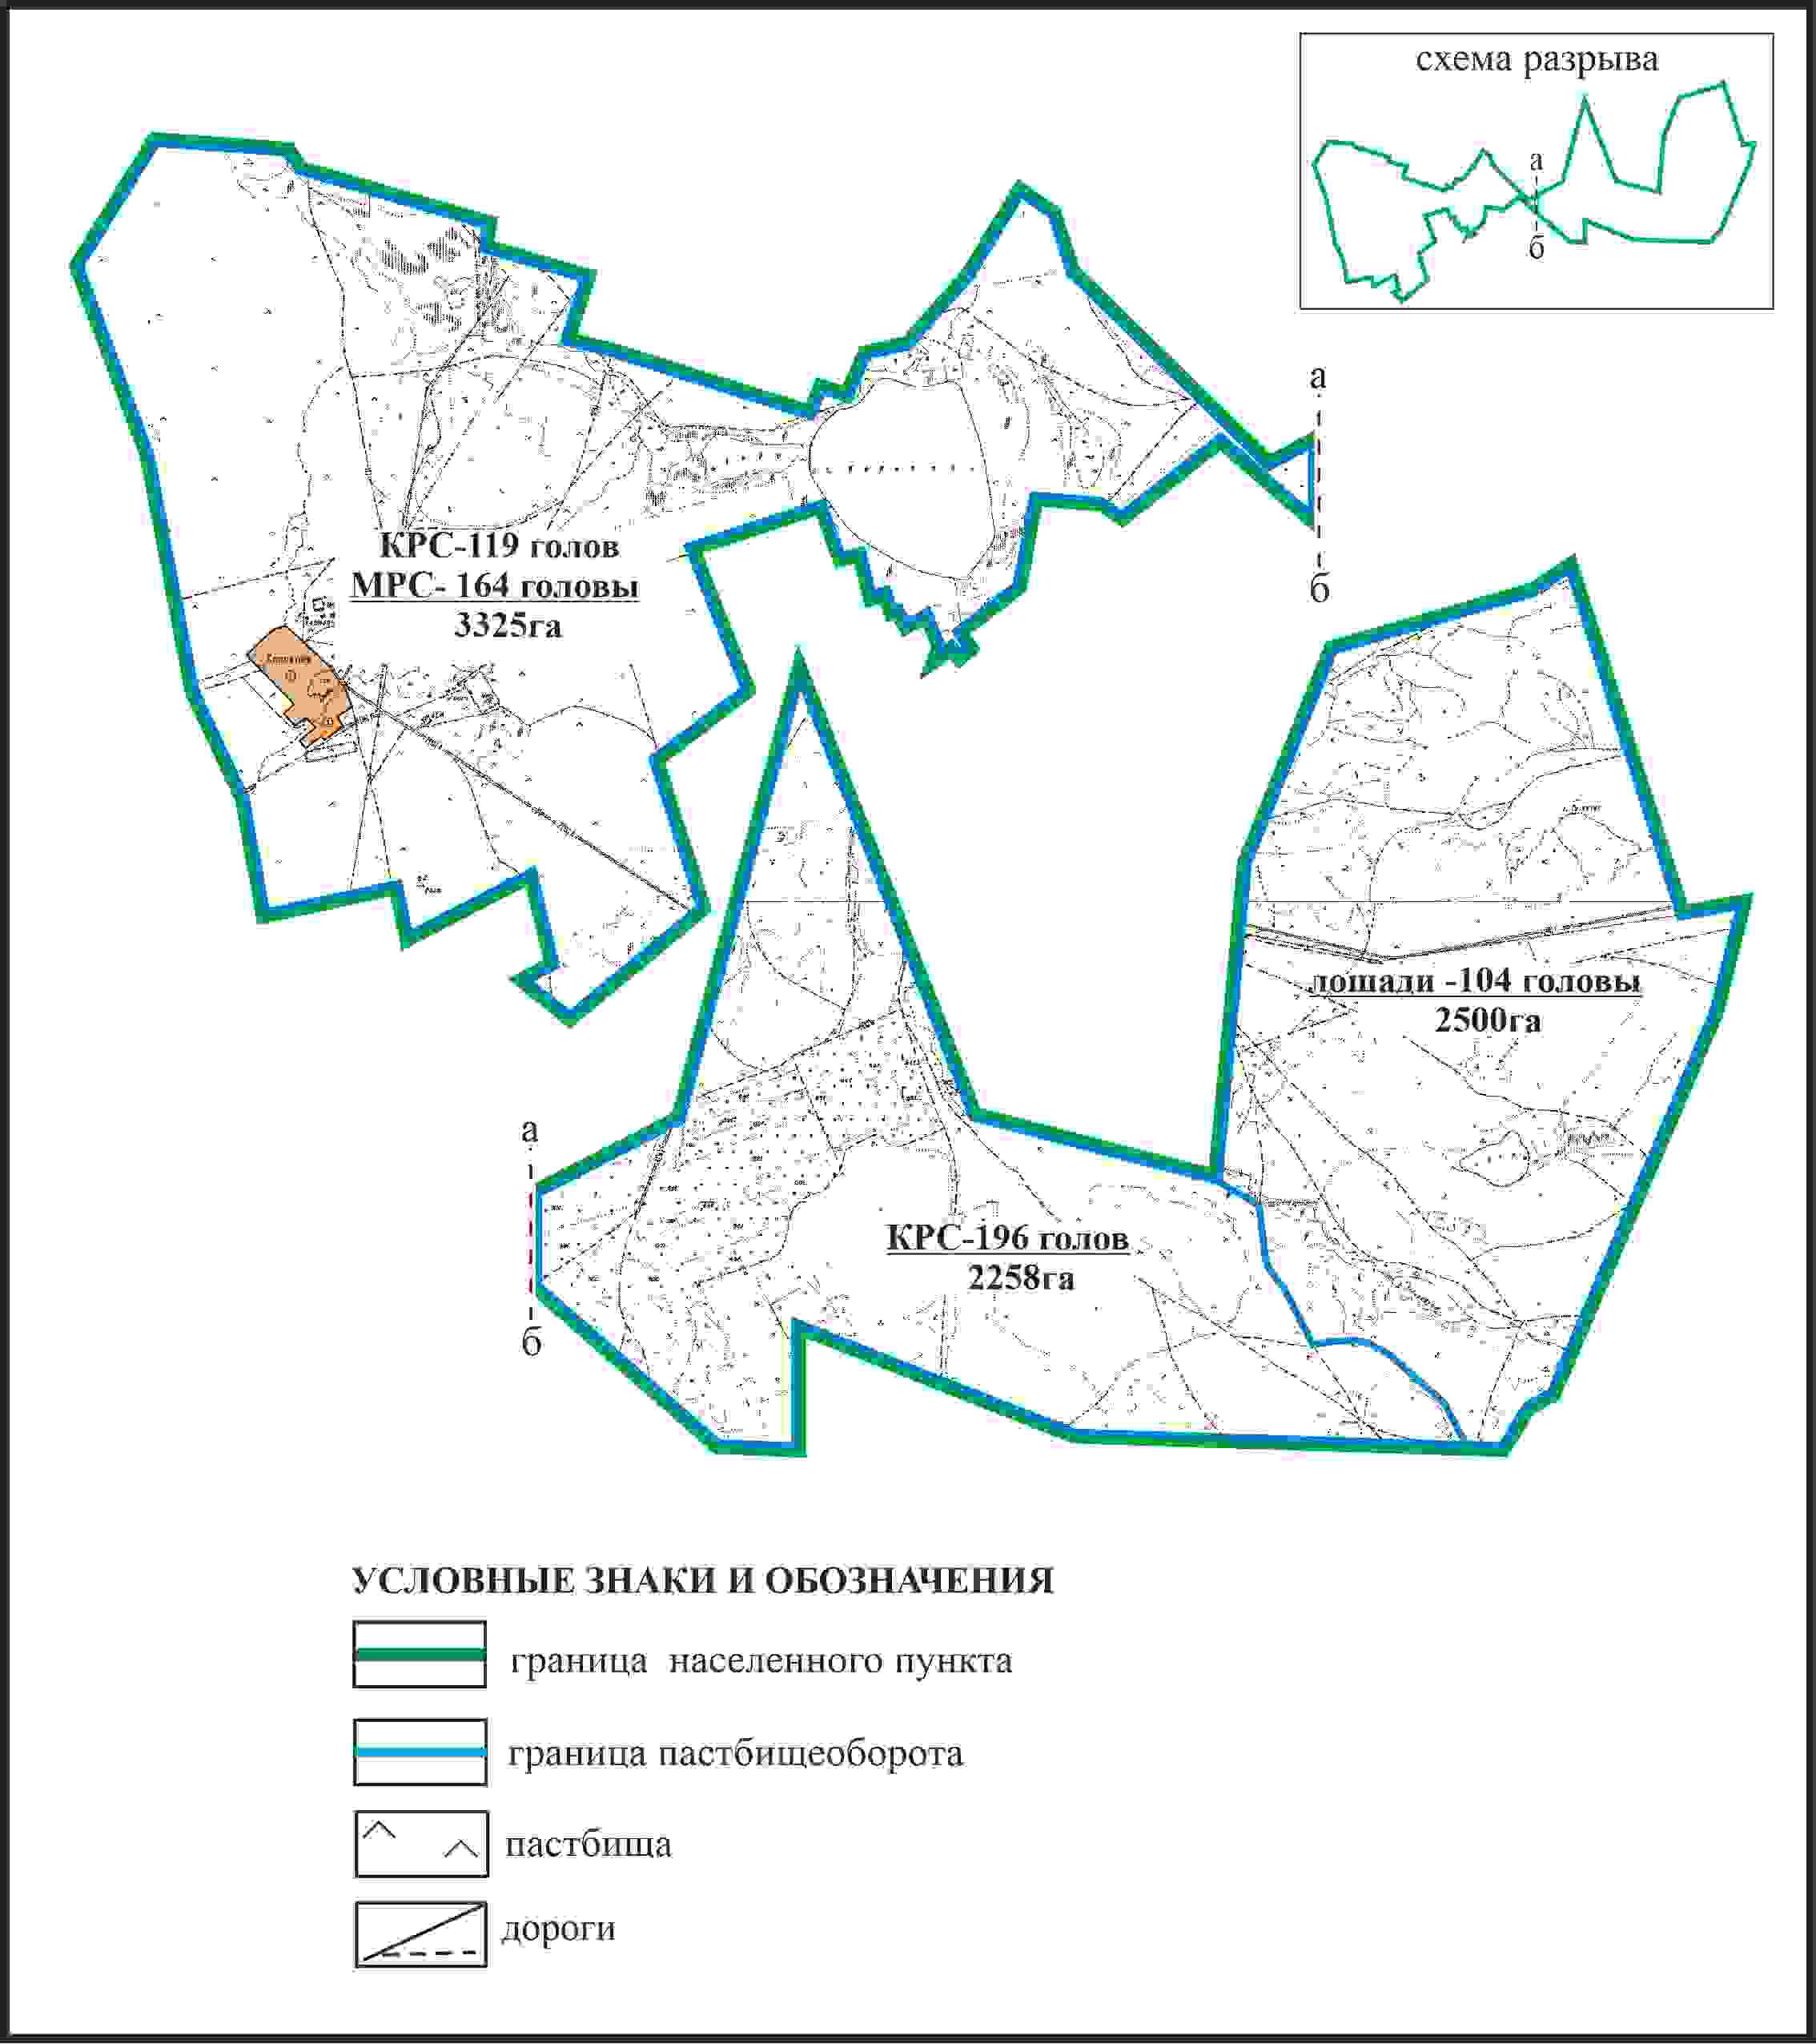

Приложение 222 к решению
Каркаралинского районного маслихата
от 08 февраля 2024 года № VIII-17/132
Схема внешних и внутренних границ и площадей пастбищ, объектов пастбищной инфраструктуры в границах села Караколь Каракольского сельского округа Каркаралинского района

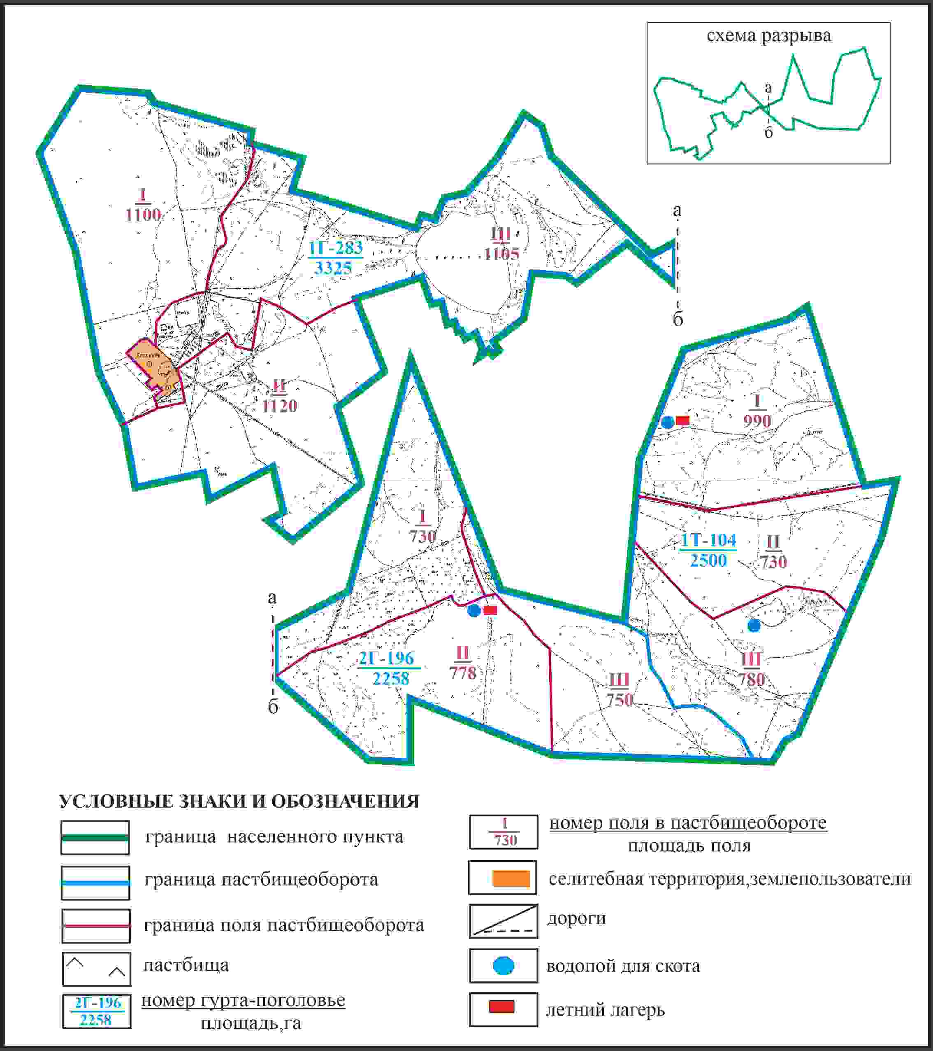

Приложение 223 к решению
Каркаралинского районного маслихата
от 08 февраля 2024 года № VIII-17/132
Схема доступа пастбищепользователей к водоисточникам в границах села Караколь Каракольского сельского округа Каркаралинского района

Приложение 224 к решению
Каркаралинского районного маслихата
от 08 февраля 2024 года № VIII-17/132
Схема перераспределения пастбищ для размещения поголовья сельскохозяйственных животных села Караколь в границах отгонного земельного участка Каракольского сельского округа Каркаралинского района

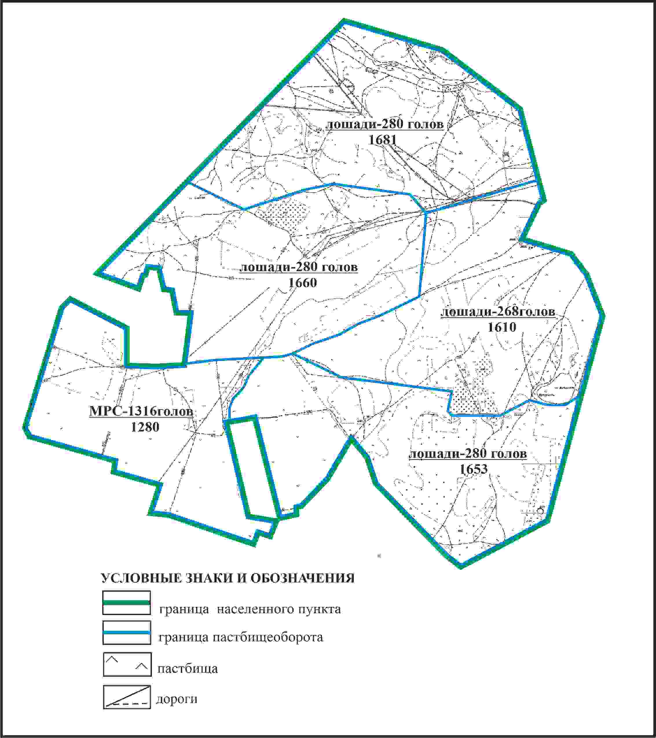

Приложение 225 к решению
Каркаралинского районного маслихата
от 08 февраля 2024 года № VIII-17/132
Схема внешних и внутренних границ и площадей пастбищ, объектов пастбищной инфраструктуры в границах отгонного земельного участка села Караколь Каракольского сельского округа Каркаралинского района

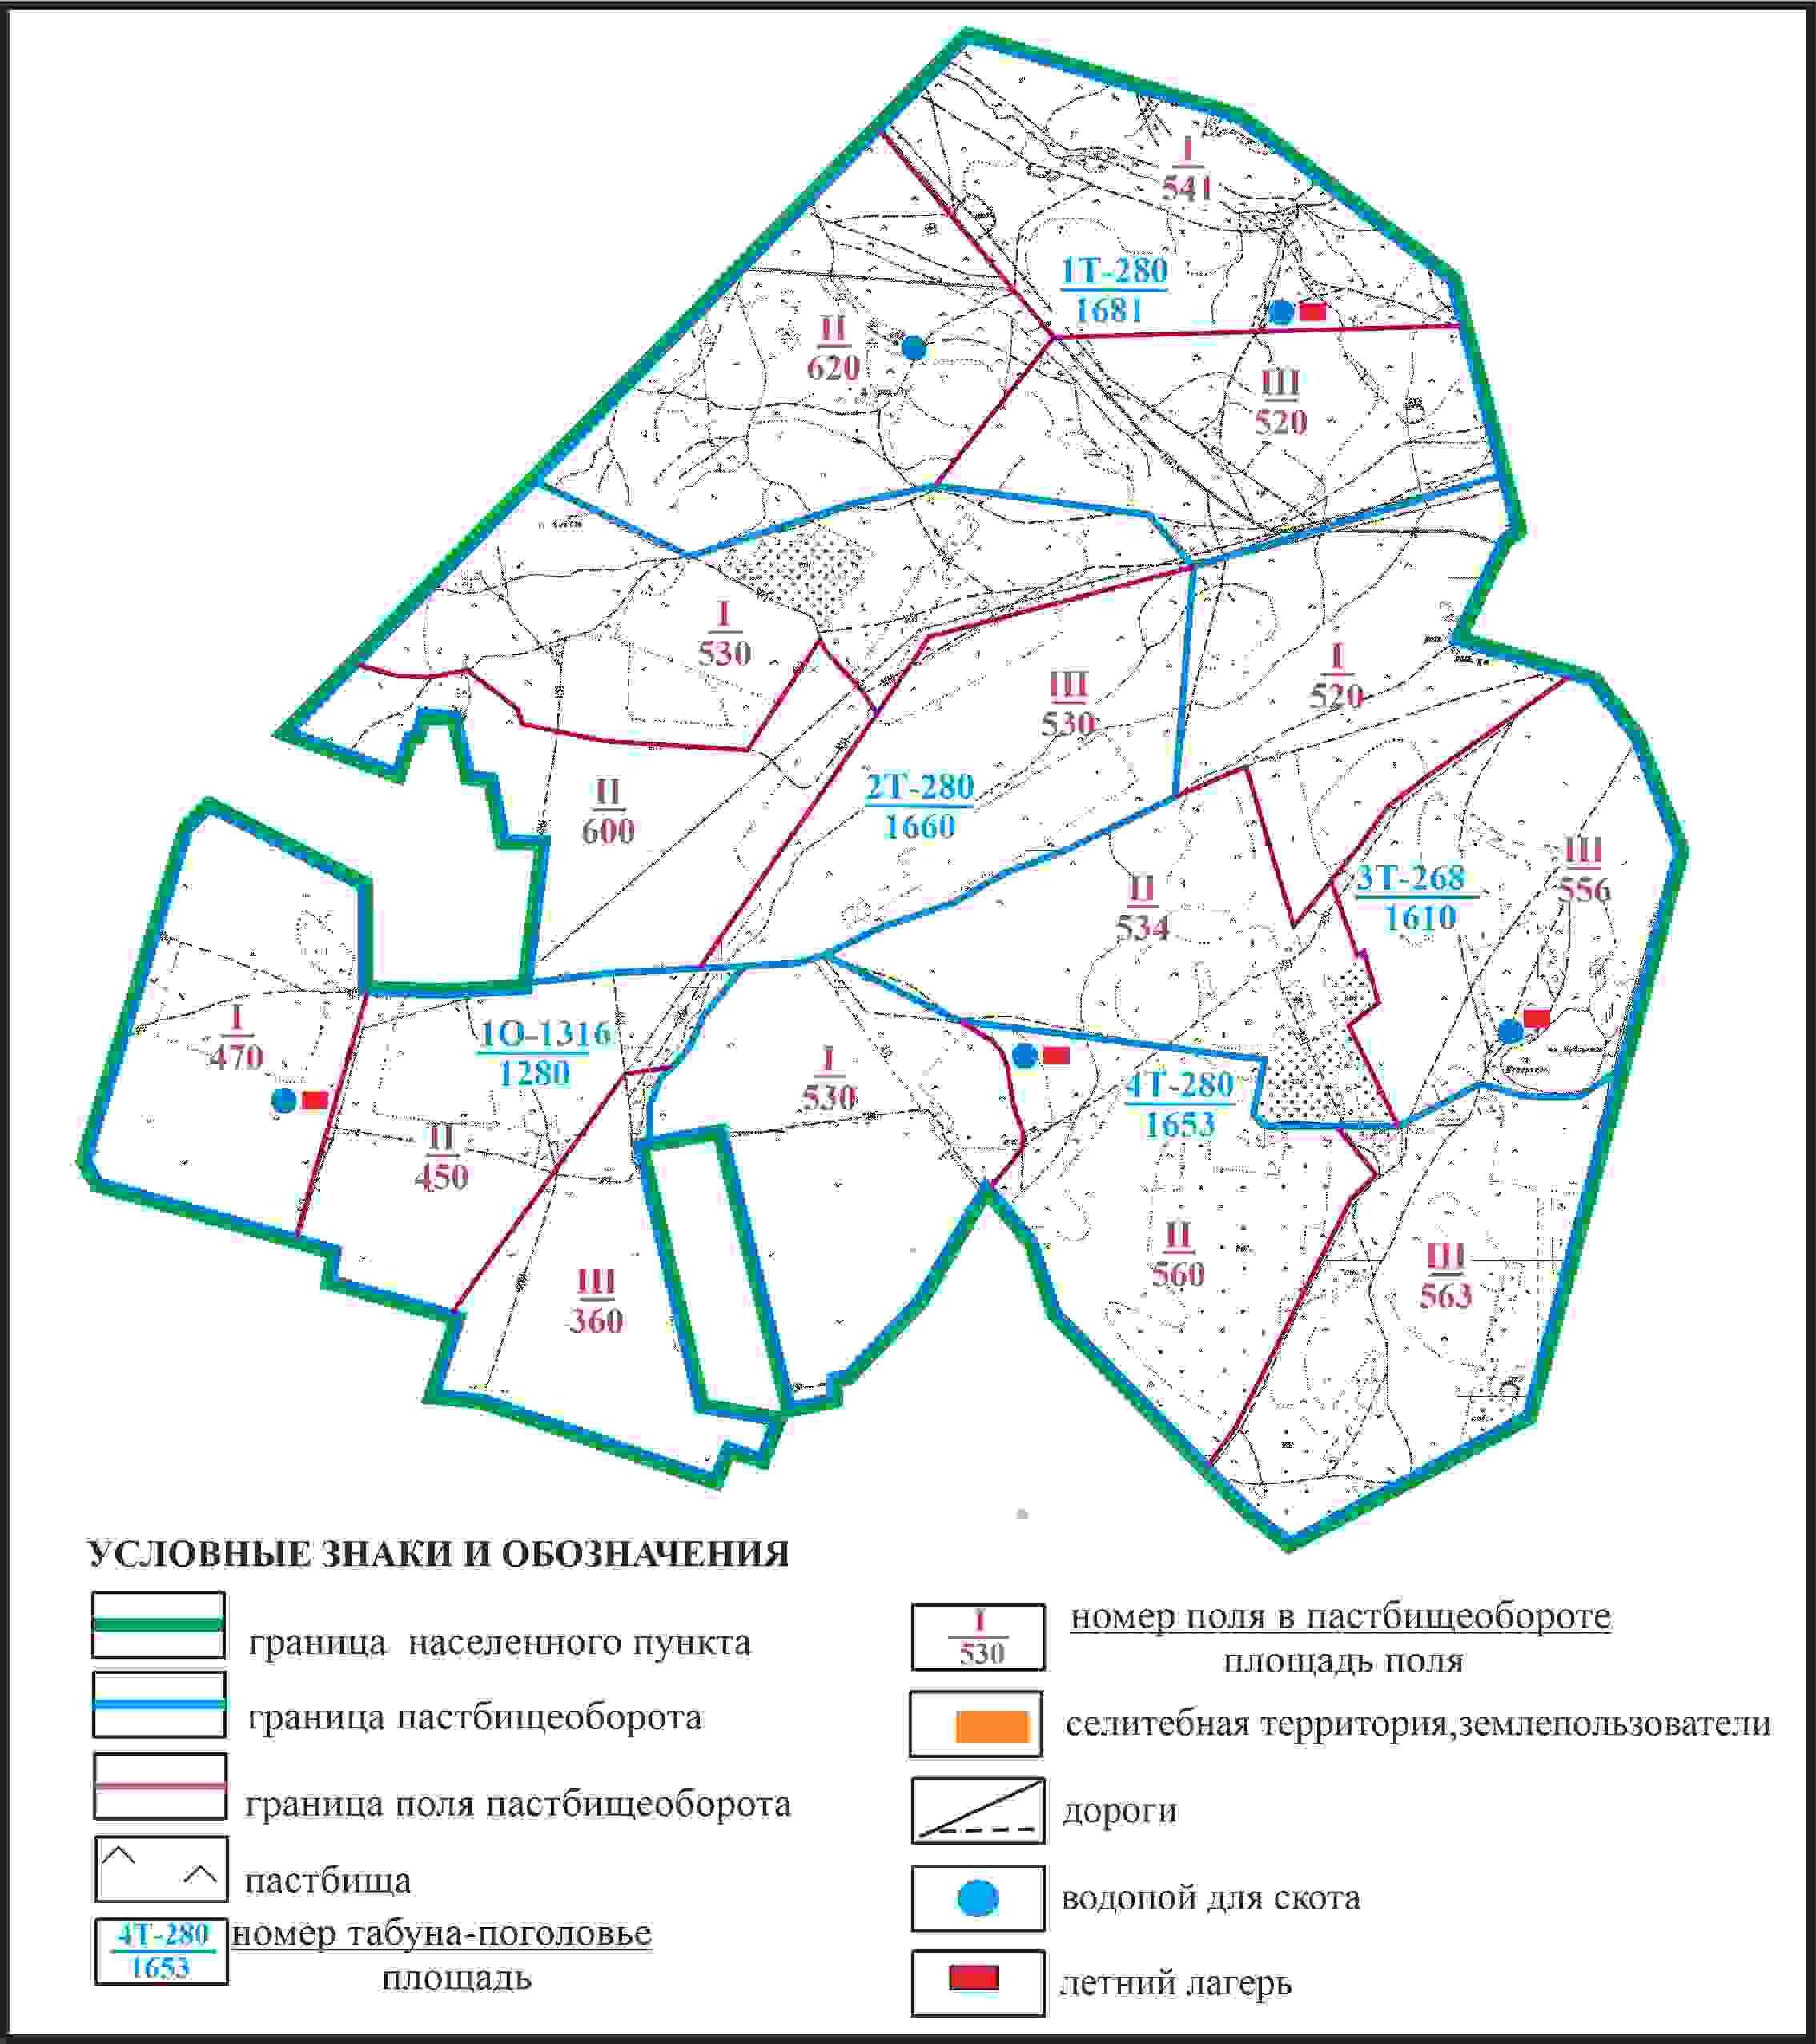

Приложение 226 к решению
Каркаралинского районного маслихата
от 08 февраля 2024 года № VIII-17/132
Схема доступа пастбищепользователей села Караколь к водоисточникам в границах отгонного земельного участка Каракольского сельского округа Каркаралинского района

Приложение 227 к решению
Каркаралинского районного маслихата
от 08 февраля 2024 года № VIII-17/132
Схема расположения пастбищ собственников земельных участков и землепользователей на территории села Коктас Каршигалинского сельского округа Каркаралинского района

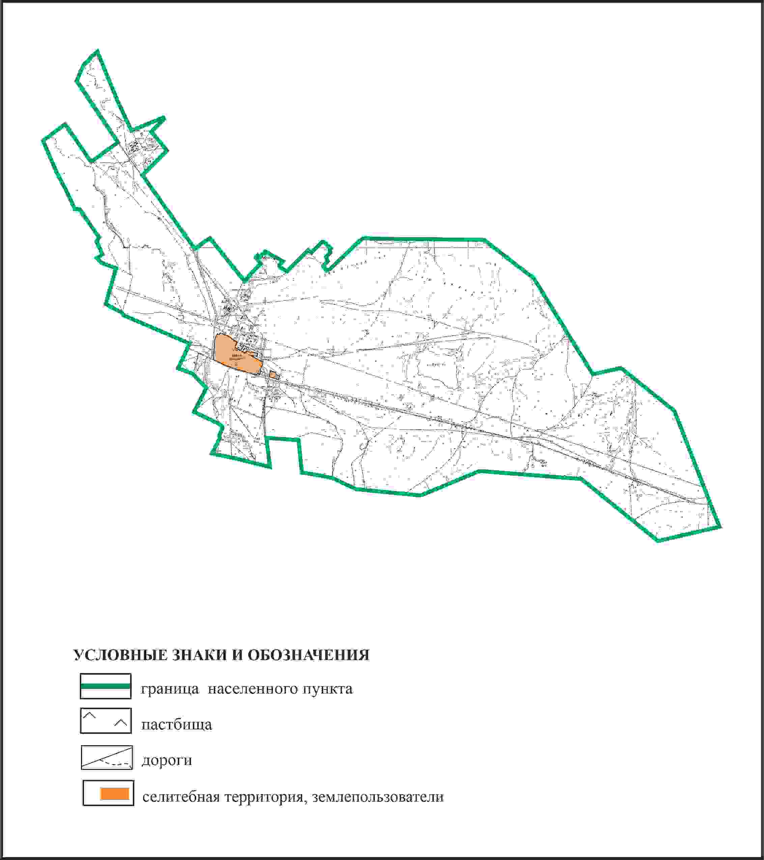

Приложение 228 к решению
Каркаралинского районного маслихата
от 08 февраля 2024 года № VIII-17/132
Схема перераспределения пастбищ для размещения поголовья сельскохозяйственных животных в границах села Коктас Каршигалинского сельского округа Каркаралинского района

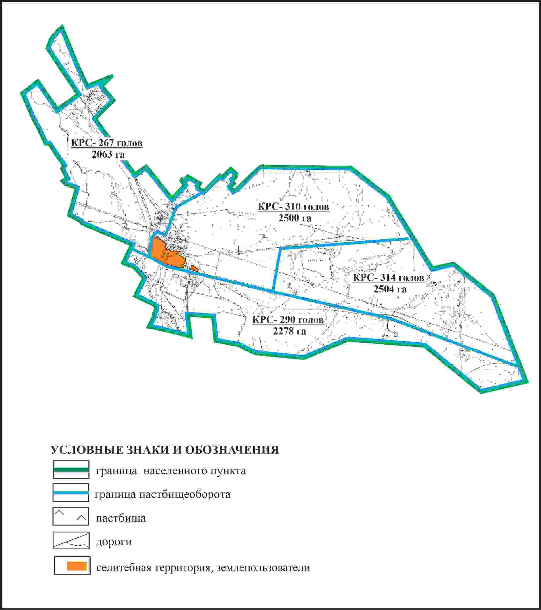

Приложение 229 к решению
Каркаралинского районного маслихата
от 08 февраля 2024 года № VIII-17/132
Схема внешних и внутренних границ и площадей пастбищ, объектов пастбищной инфраструктуры в границах села Коктас Каршигалинского сельского округа Каркаралинского района

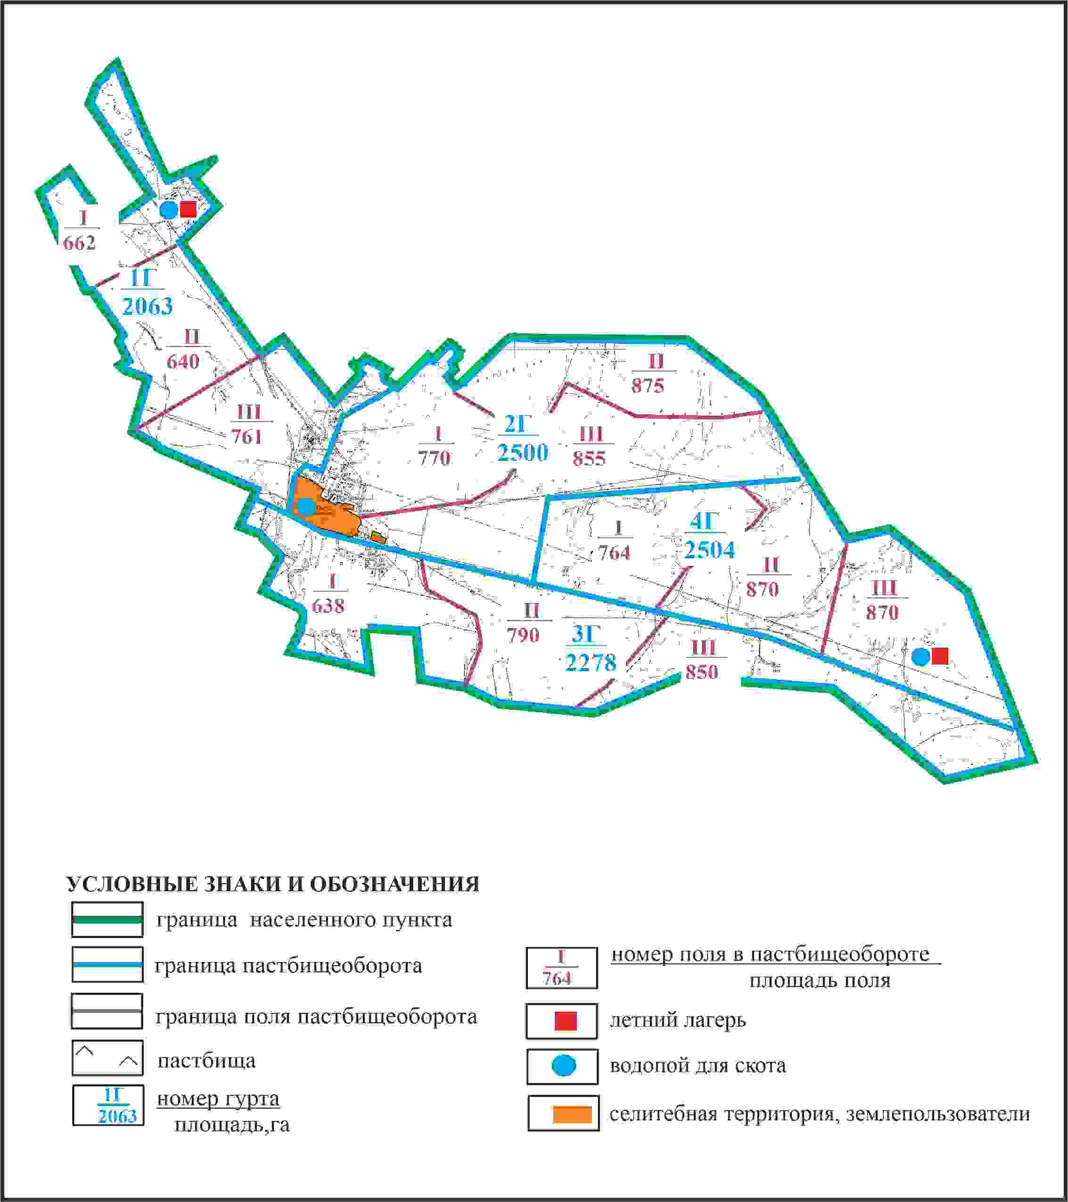

Приложение 230 к решению
Каркаралинского районного маслихата
от 08 февраля 2024 года № VIII-17/132
Схема доступа пастбищепользователей к водоисточникам в границах села Коктас Каршигалинского сельского округа Каркаралинского района

Приложение 231 к решению
Каркаралинского районного маслихата
от 08 февраля 2024 года № VIII-17/132
Схема перераспределения пастбищ для размещения поголовья сельскохозяйственных животных села Коктас в границах отгонного земельного участка площадью 966 га Каршигалинского сельского округа Каркаралинского района

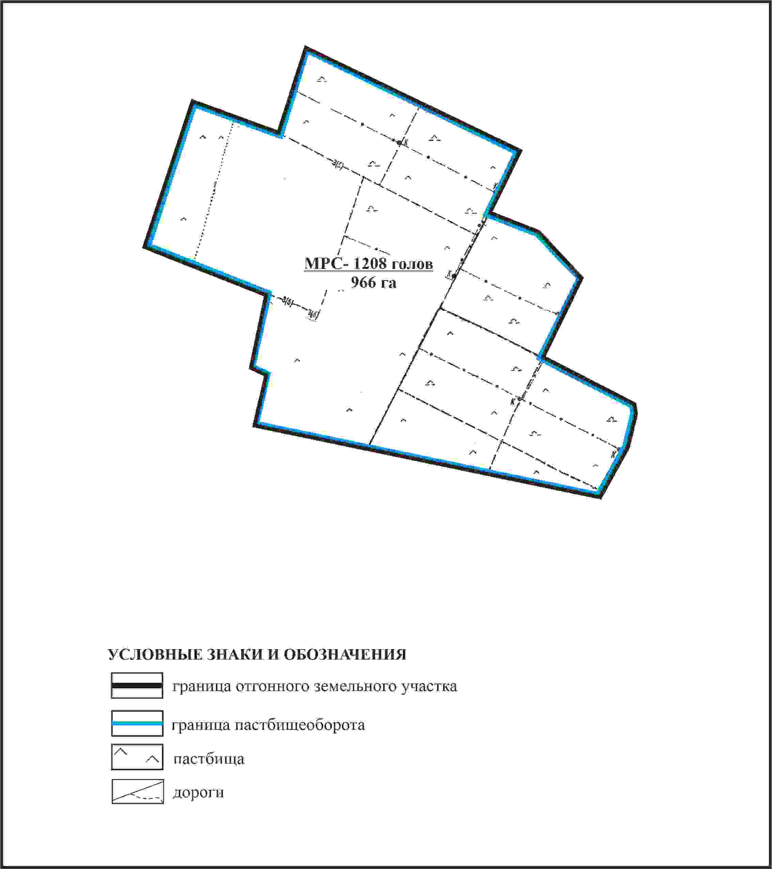

Приложение 232 к решению
Каркаралинского районного маслихата
от 08 февраля 2024 года № VIII-17/132
Схема внешних и внутренних границ и площадей пастбищ, объектов пастбищной инфраструктуры в границах отгонного земельного участка площадью 966 га села Коктас Каршигалинского сельского округа Каркаралинского района

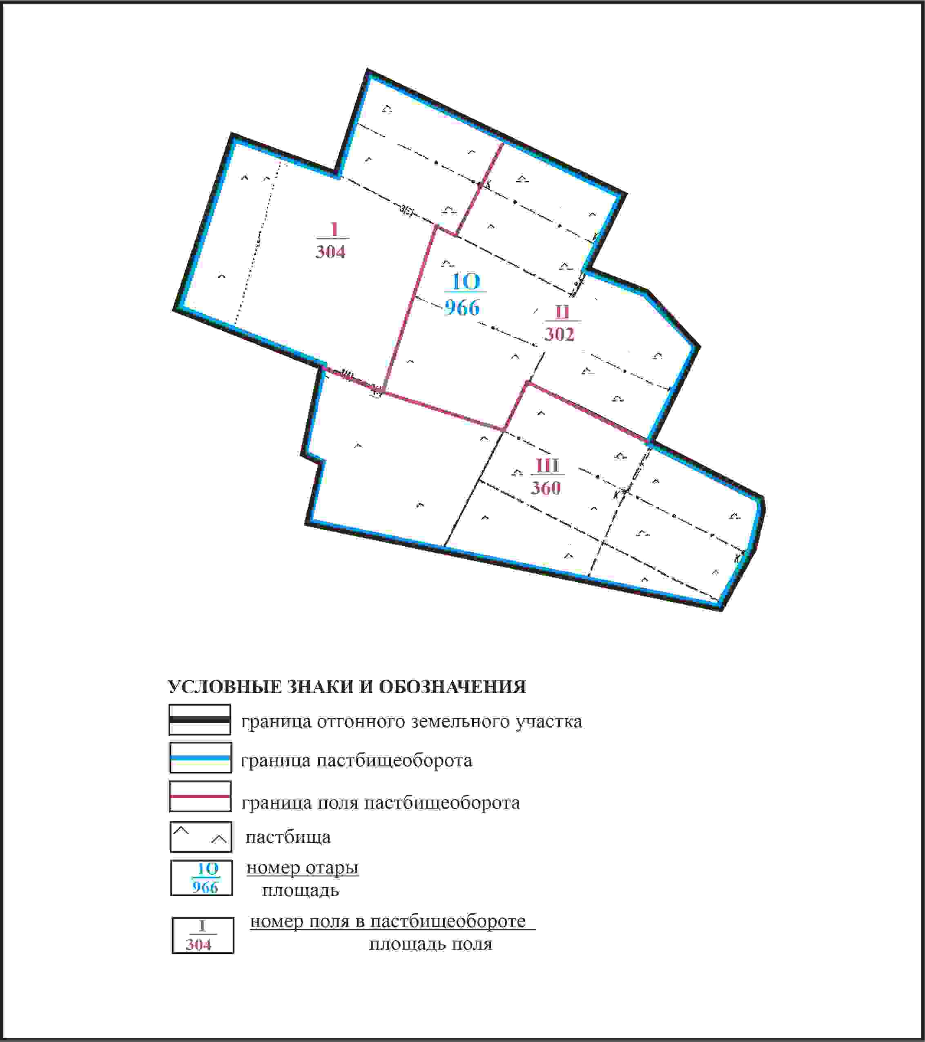

Приложение 233 к решению
Каркаралинского районного маслихата
от 08 февраля 2024 года № VIII-17/132
Схема доступа пастбищепользователей села Коктас к водоисточникам в границах отгонного земельного участка площадью 966 га Каршигалинского сельского округа Каркаралинского района

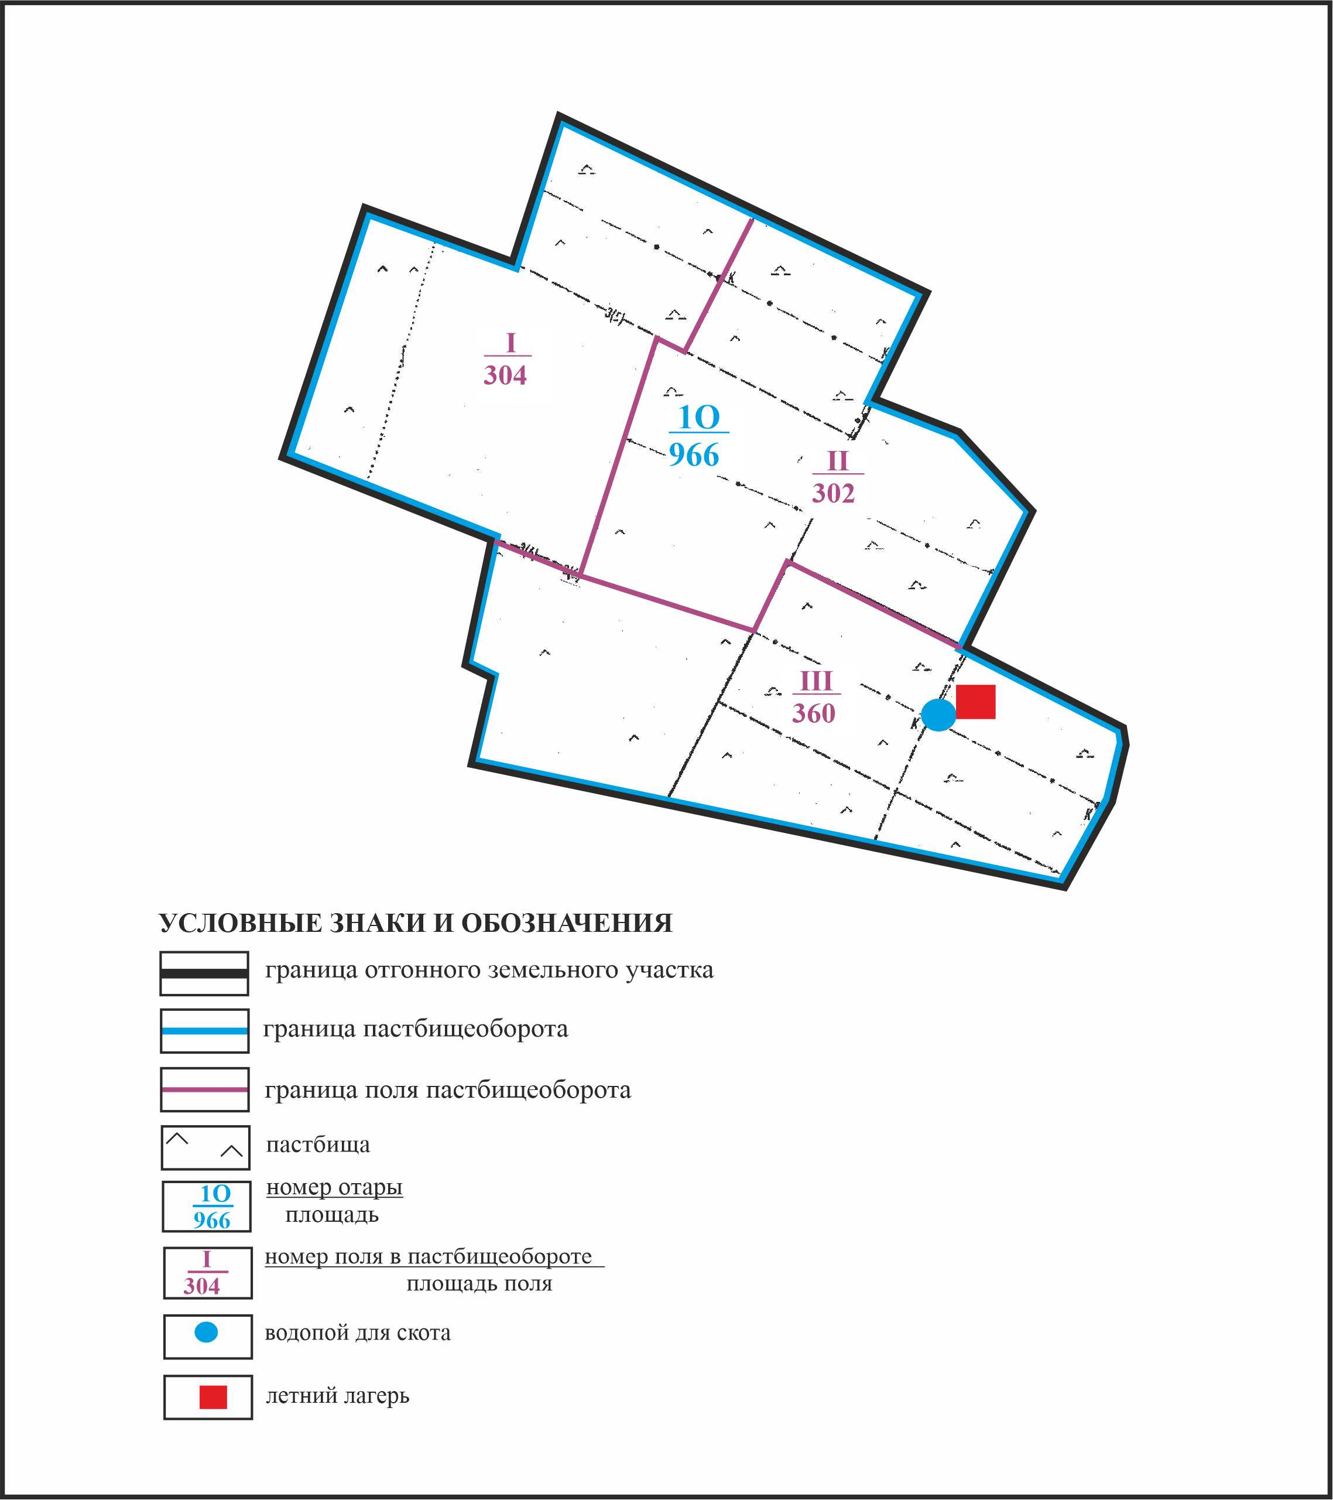

Приложение 234 к решению
Каркаралинского районного маслихата
от 08 февраля 2024 года № VIII-17/132
Схема перераспределения пастбищ для размещения поголовья сельскохозяйственных животных села Коктас в границах отгонного земельного участка площадью 620 га Каршигалинского сельского округа Каркаралинского района

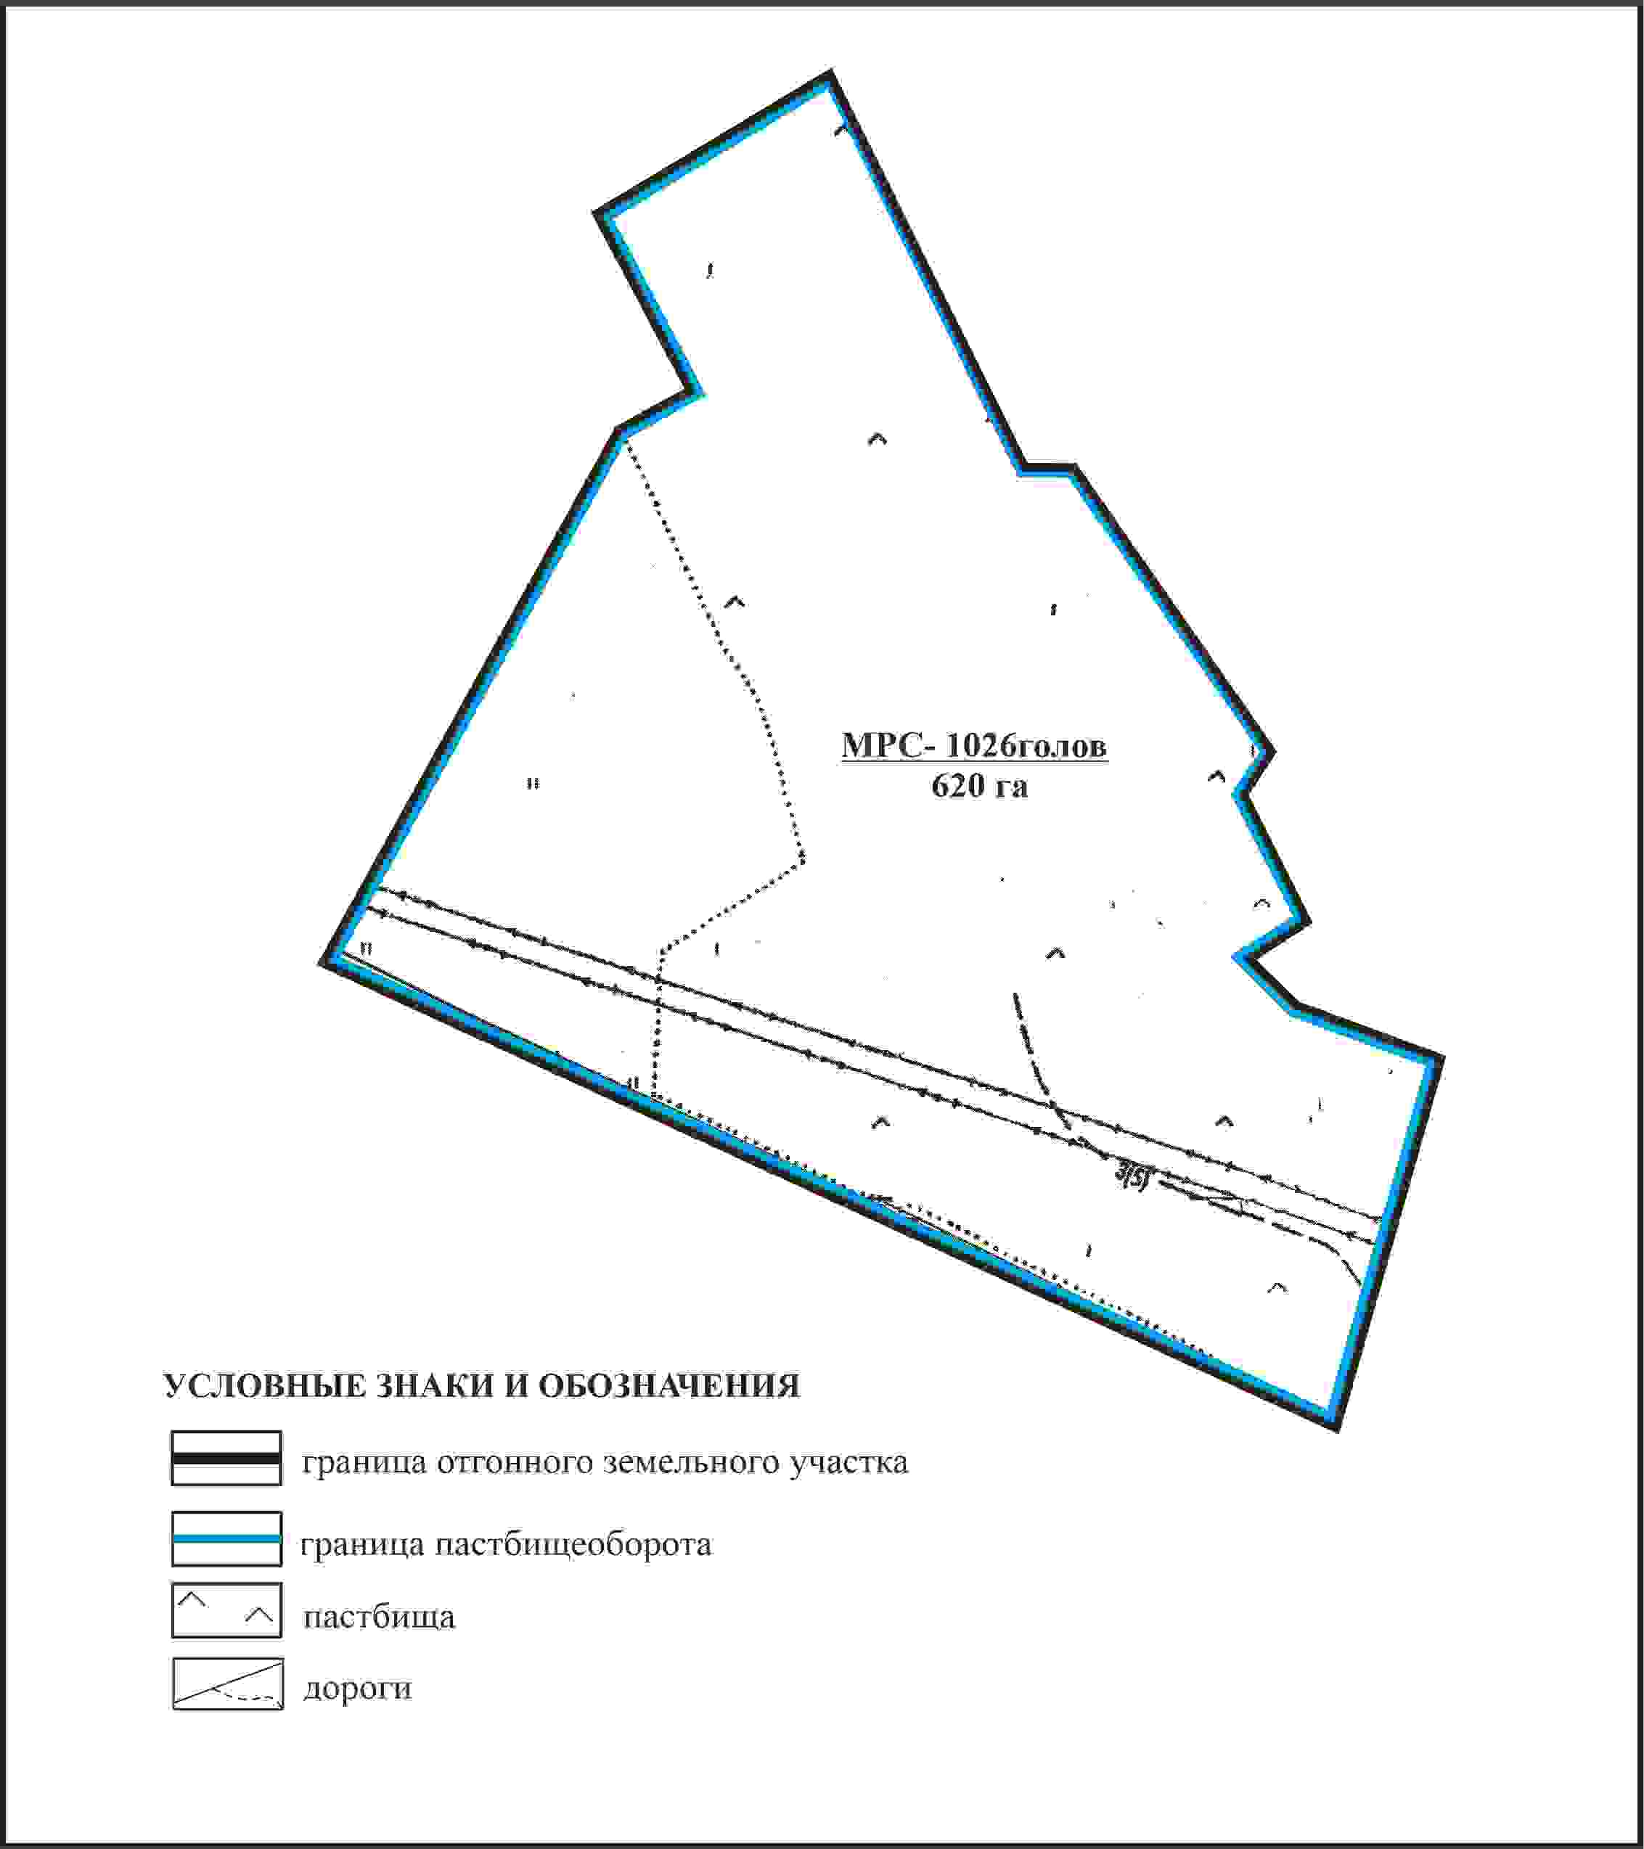

Приложение 235 к решению
Каркаралинского районного маслихата
от 08 февраля 2024 года № VIII-17/132
Схема внешних и внутренних границ и площадей пастбищ, объектов пастбищной инфраструктуры в границах отгонного земельного участка площадью 620 га села Коктас Каршигалинского сельского округа Каркаралинского района

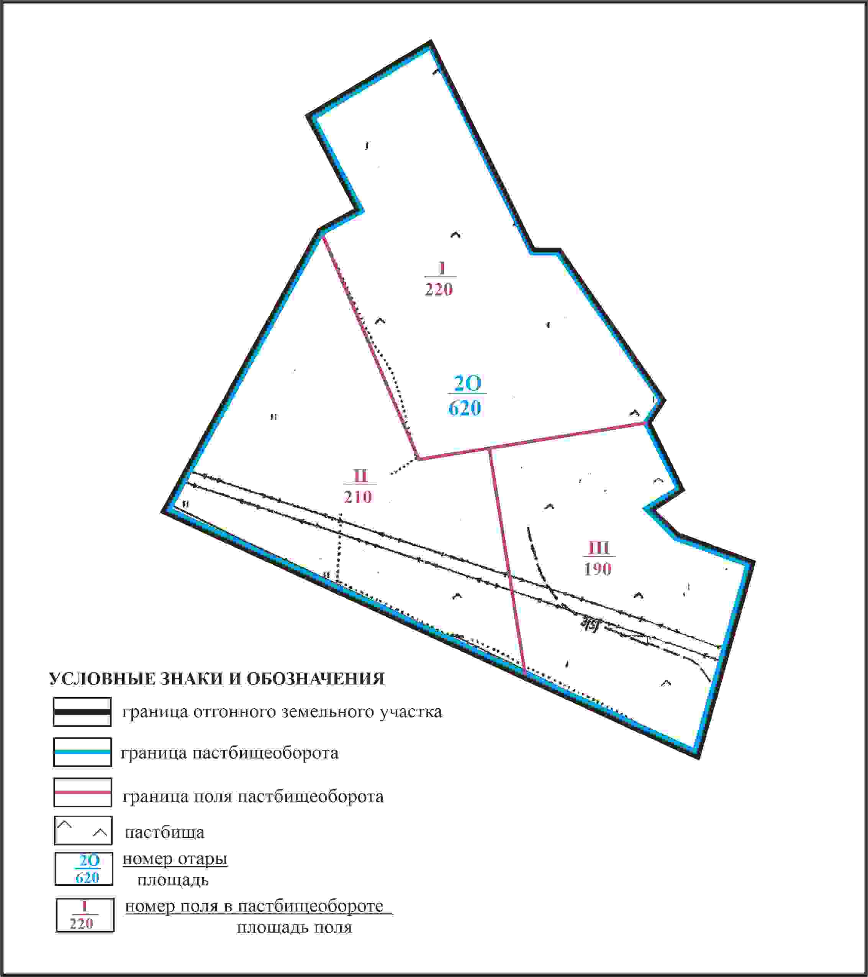

Приложение 236 к решению
Каркаралинского районного маслихата
от 08 февраля 2024 года № VIII-17/132
Схема доступа пастбищепользователей села Коктас к водоисточникам в границах отгонного земельного участка площадью 620 га Каршигалинского сельского округа Каркаралинского района

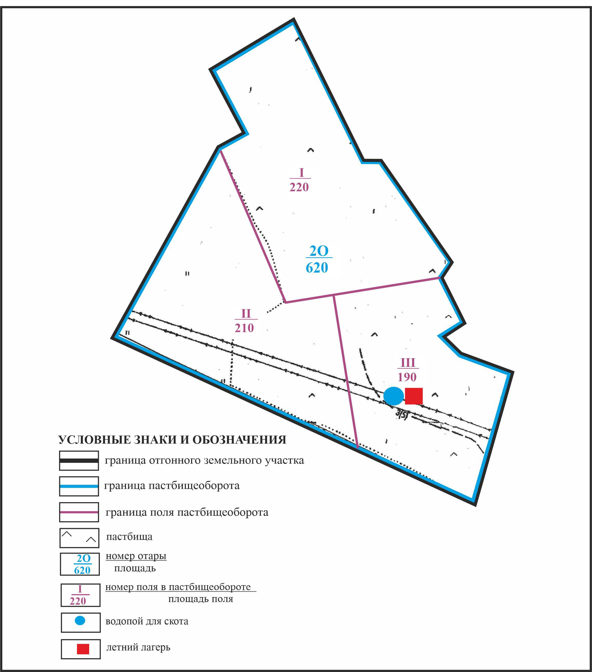

Приложение 237 к решению
Каркаралинского районного маслихата
от 08 февраля 2024 года № VIII-17/132
Схема перераспределения пастбищ для размещения поголовья сельскохозяйственных животных села Коктас в границах чересполосного земельного участка площадью 1067 га и отгонных земельных участков площадью 127 га и 18 га Каршигалинского сельского округа Каркаралинского района

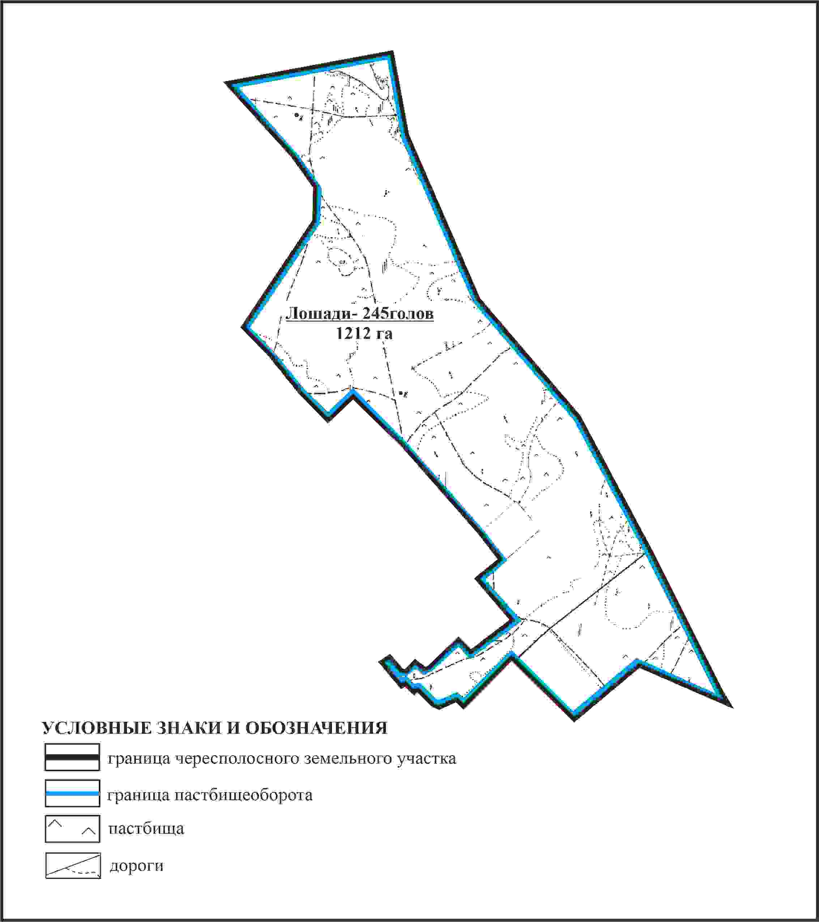

Приложение 238 к решению
Каркаралинского районного маслихата
от 08 февраля 2024 года № VIII-17/132
Схема внешних и внутренних границ и площадей пастбищ, объектов пастбищной инфраструктуры в границах чересполосного земельного участка площадью 1067 га и отгонных земельных участков площадью 127 га и 18 га села Коктас Каршигалинского сельского округа Каркаралинского района

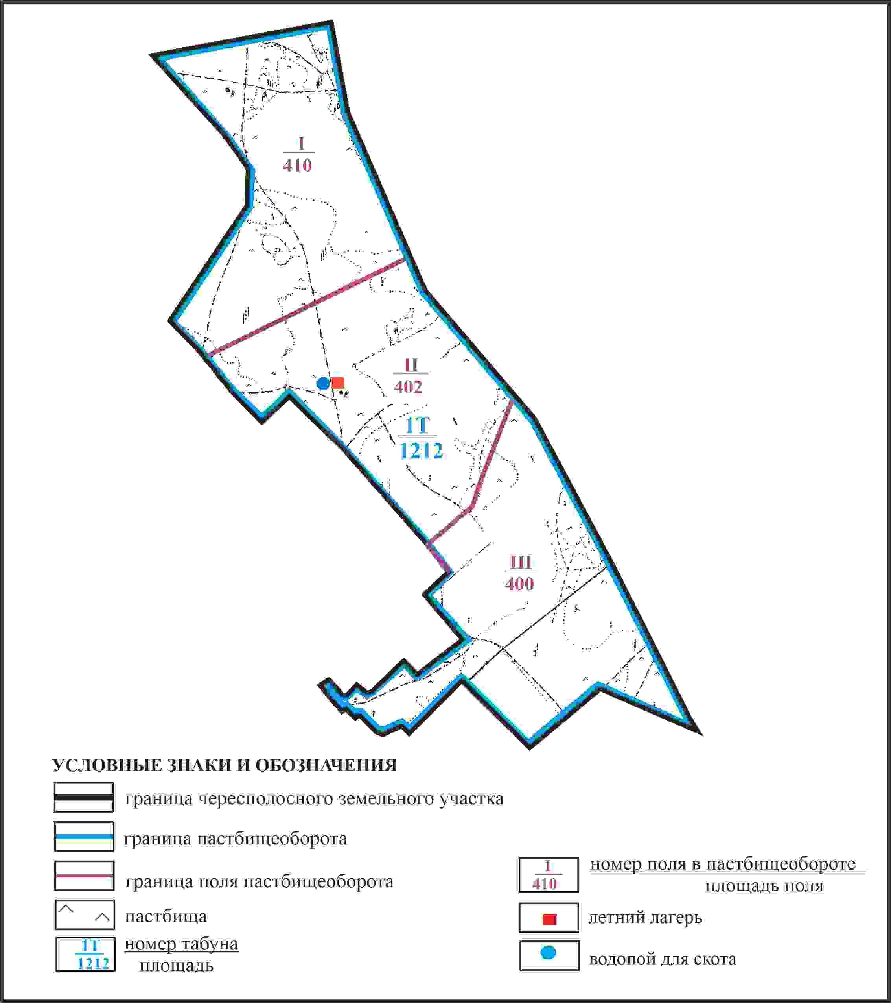

Приложение 239 к решению
Каркаралинского районного маслихата
от 08 февраля 2024 года № VIII-17/132
Схема доступа пастбищепользователей села Коктас к водоисточникам в границах чересполосного земельного участка площадью 1067 га и отгонных земельных участков площадью 127 га и 18 га Каршигалинского сельского округа Каркаралинского района

Приложение 240 к решению
Каркаралинского районного маслихата
от 08 февраля 2024 года № VIII-17/132
Схема перераспределения пастбищ для размещения поголовья сельскохозяйственных животных села Коктас в границах чересполосного земельного участка площадью 6182 га Каршигалинского сельского округа Каркаралинского района

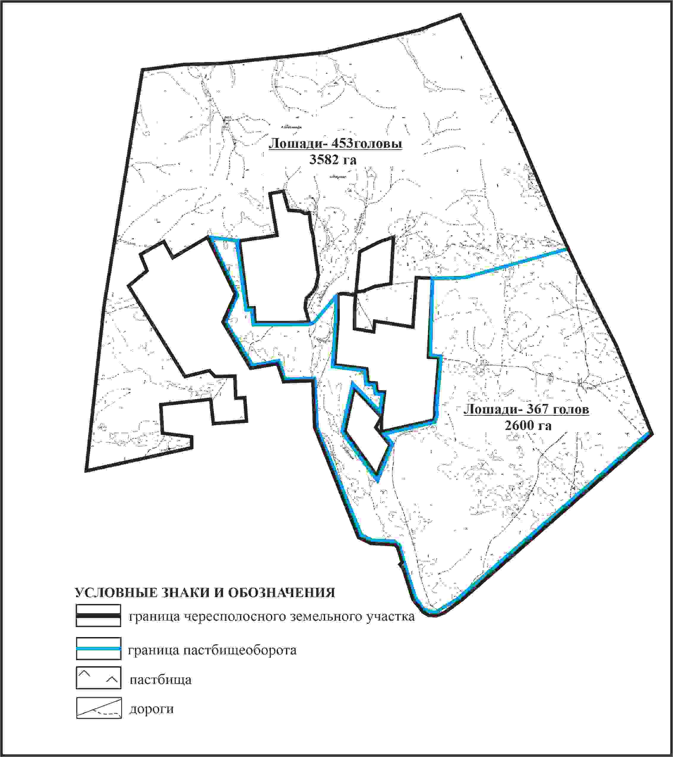

Приложение 241 к решению
Каркаралинского районного маслихата
от 08 февраля 2024 года № VIII-17/132
Схема внешних и внутренних границ и площадей пастбищ, объектов пастбищной инфраструктуры в границах чересполосного земельного участка площадью 6182 га села Коктас Каршигалинского сельского округа Каркаралинского района

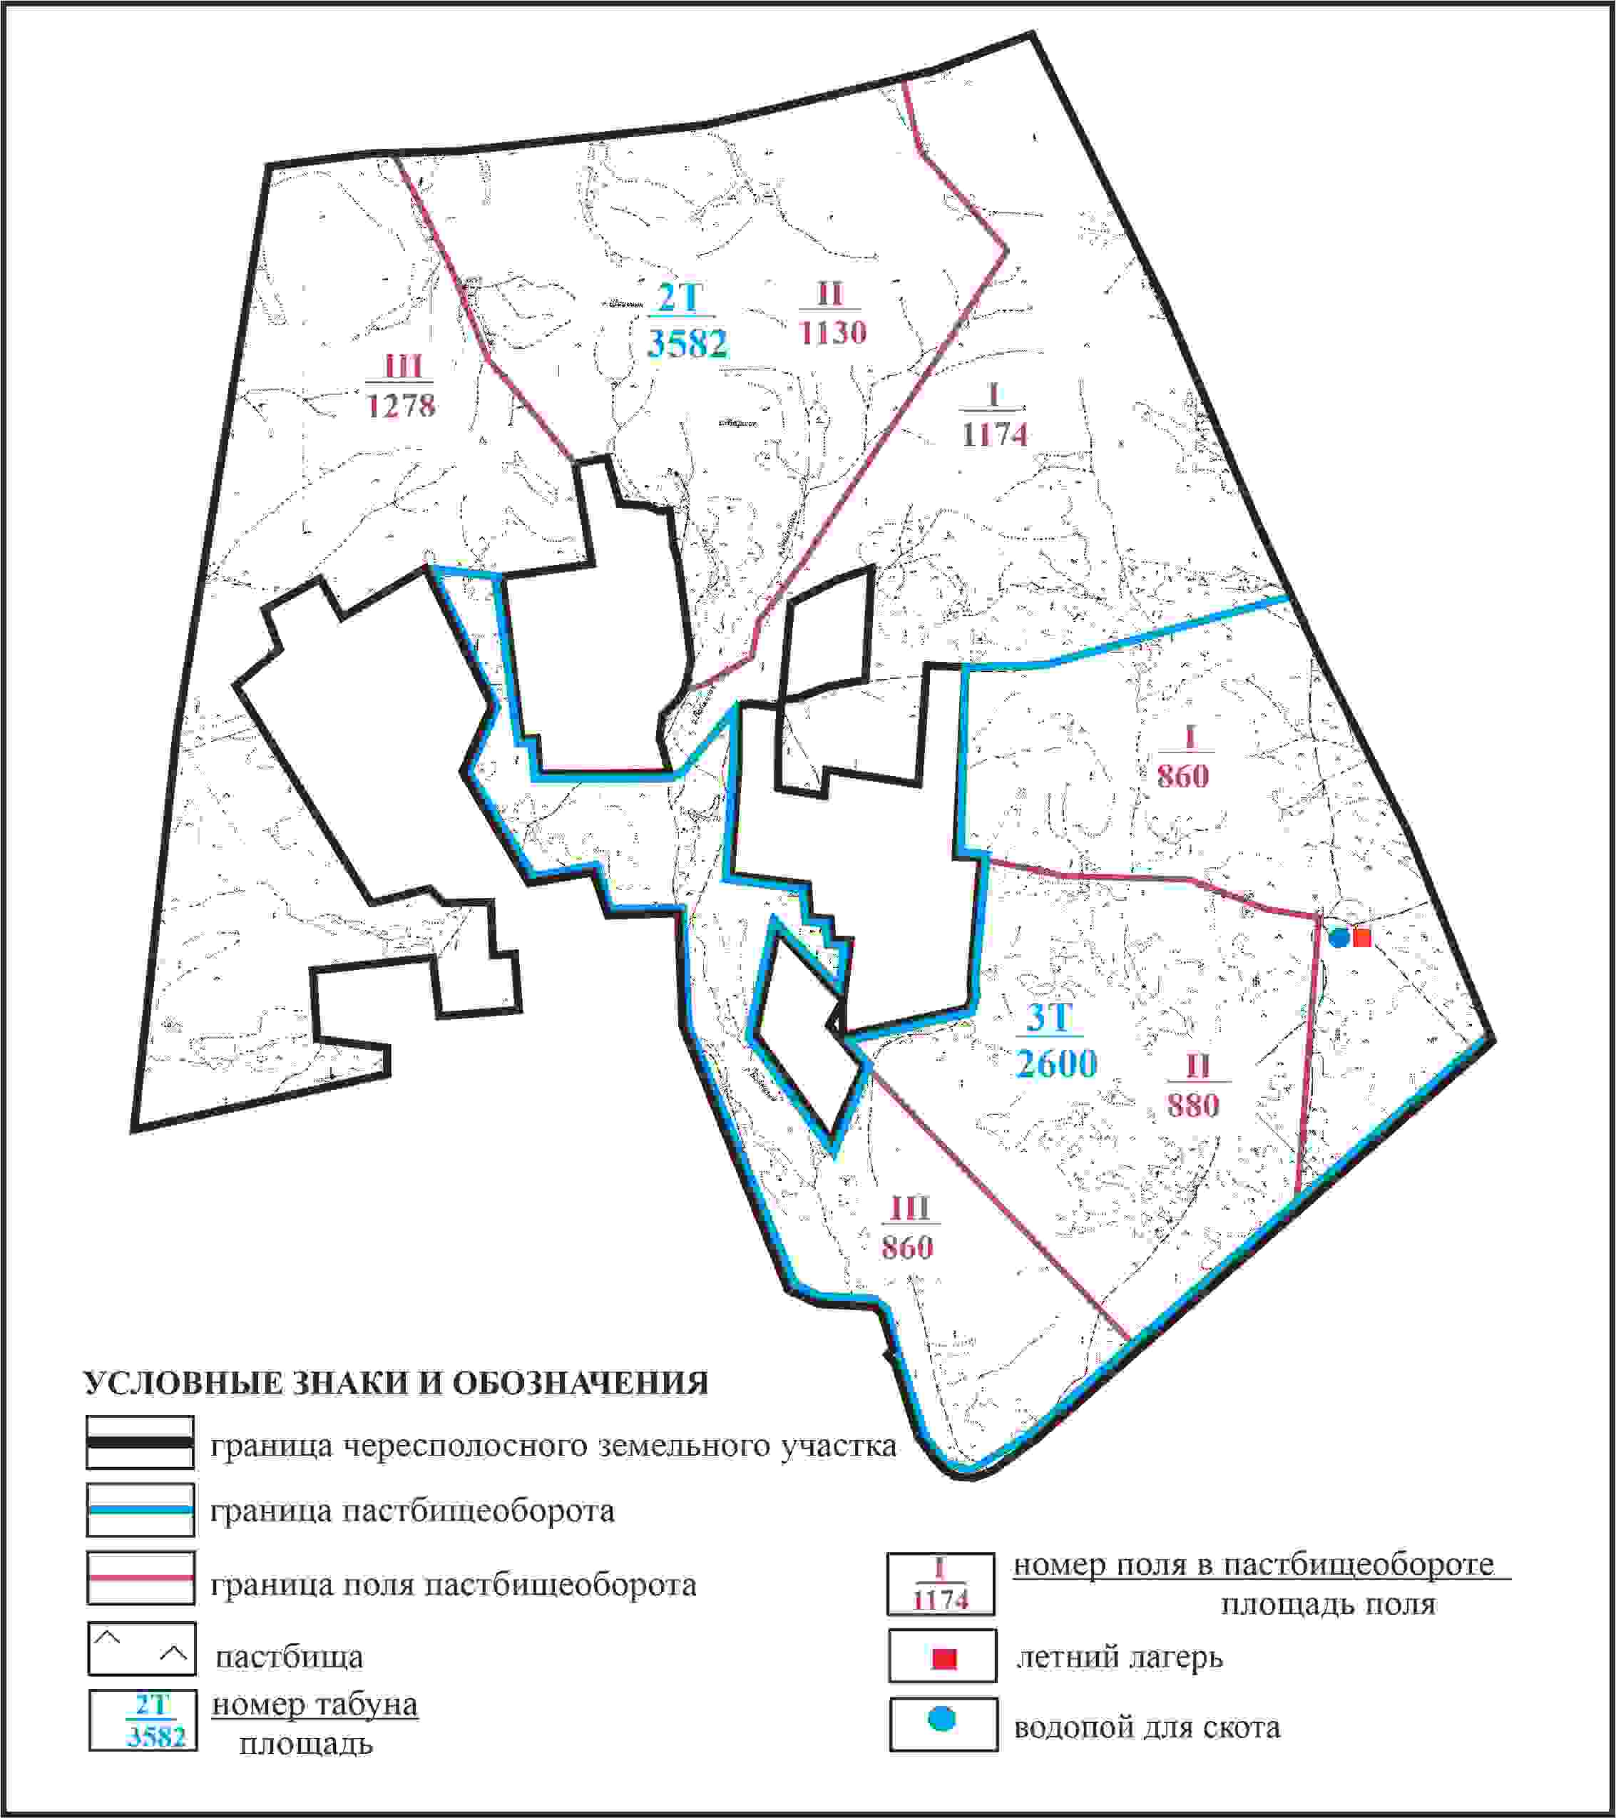

Приложение 242 к решению
Каркаралинского районного маслихата
от 08 февраля 2024 года № VIII-17/132
Схема доступа пастбищепользователей села Коктас к водоисточникам в границах чересполосного земельного участка площадью 6182 га Каршигалинского сельского округа Каркаралинского района

Приложение 243 к решению
Каркаралинского районного маслихата
от 08 февраля 2024 года № VIII-17/132
Схема расположения пастбищ собственников земельных участков и землепользователей на территории села Жана жол Каршигалинского сельского округа Каркаралинского района

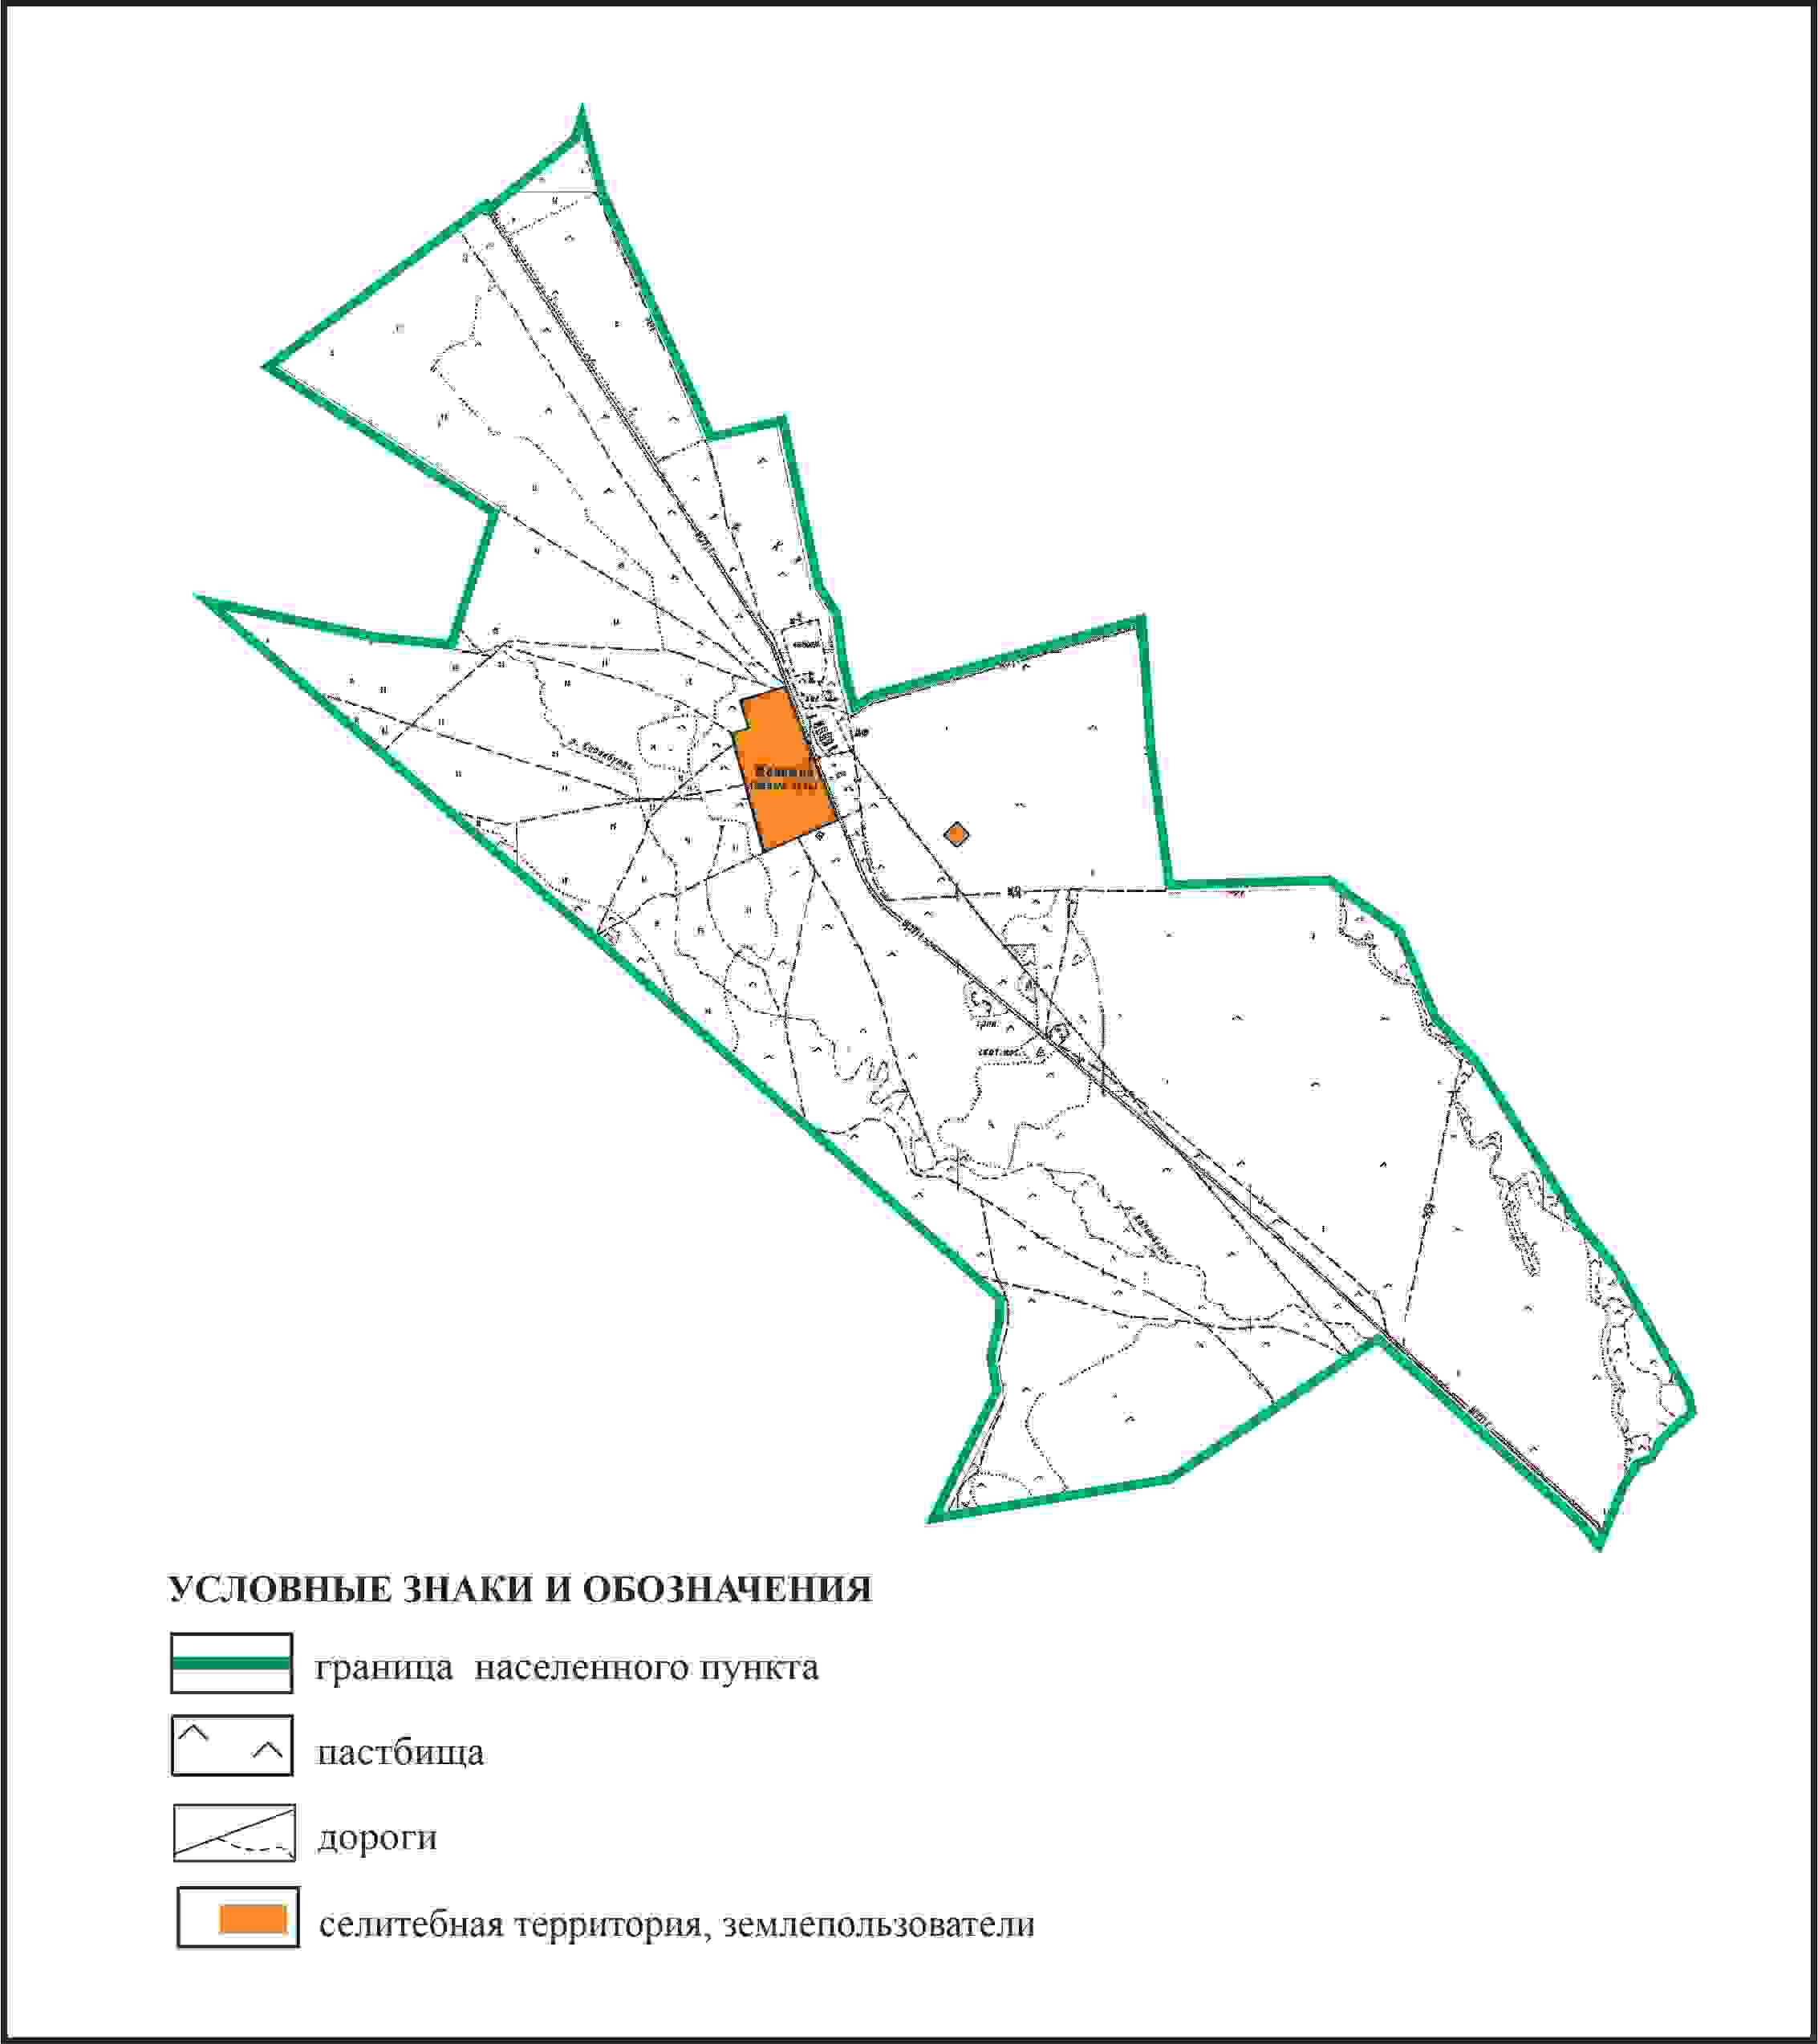

Приложение 244 к решению
Каркаралинского районного маслихата
от 08 февраля 2024 года № VIII-17/132
Схема перераспределения пастбищ для размещения поголовья сельскохозяйственных животных в границах села Жана жол Каршигалинского сельского округа Каркаралинского района

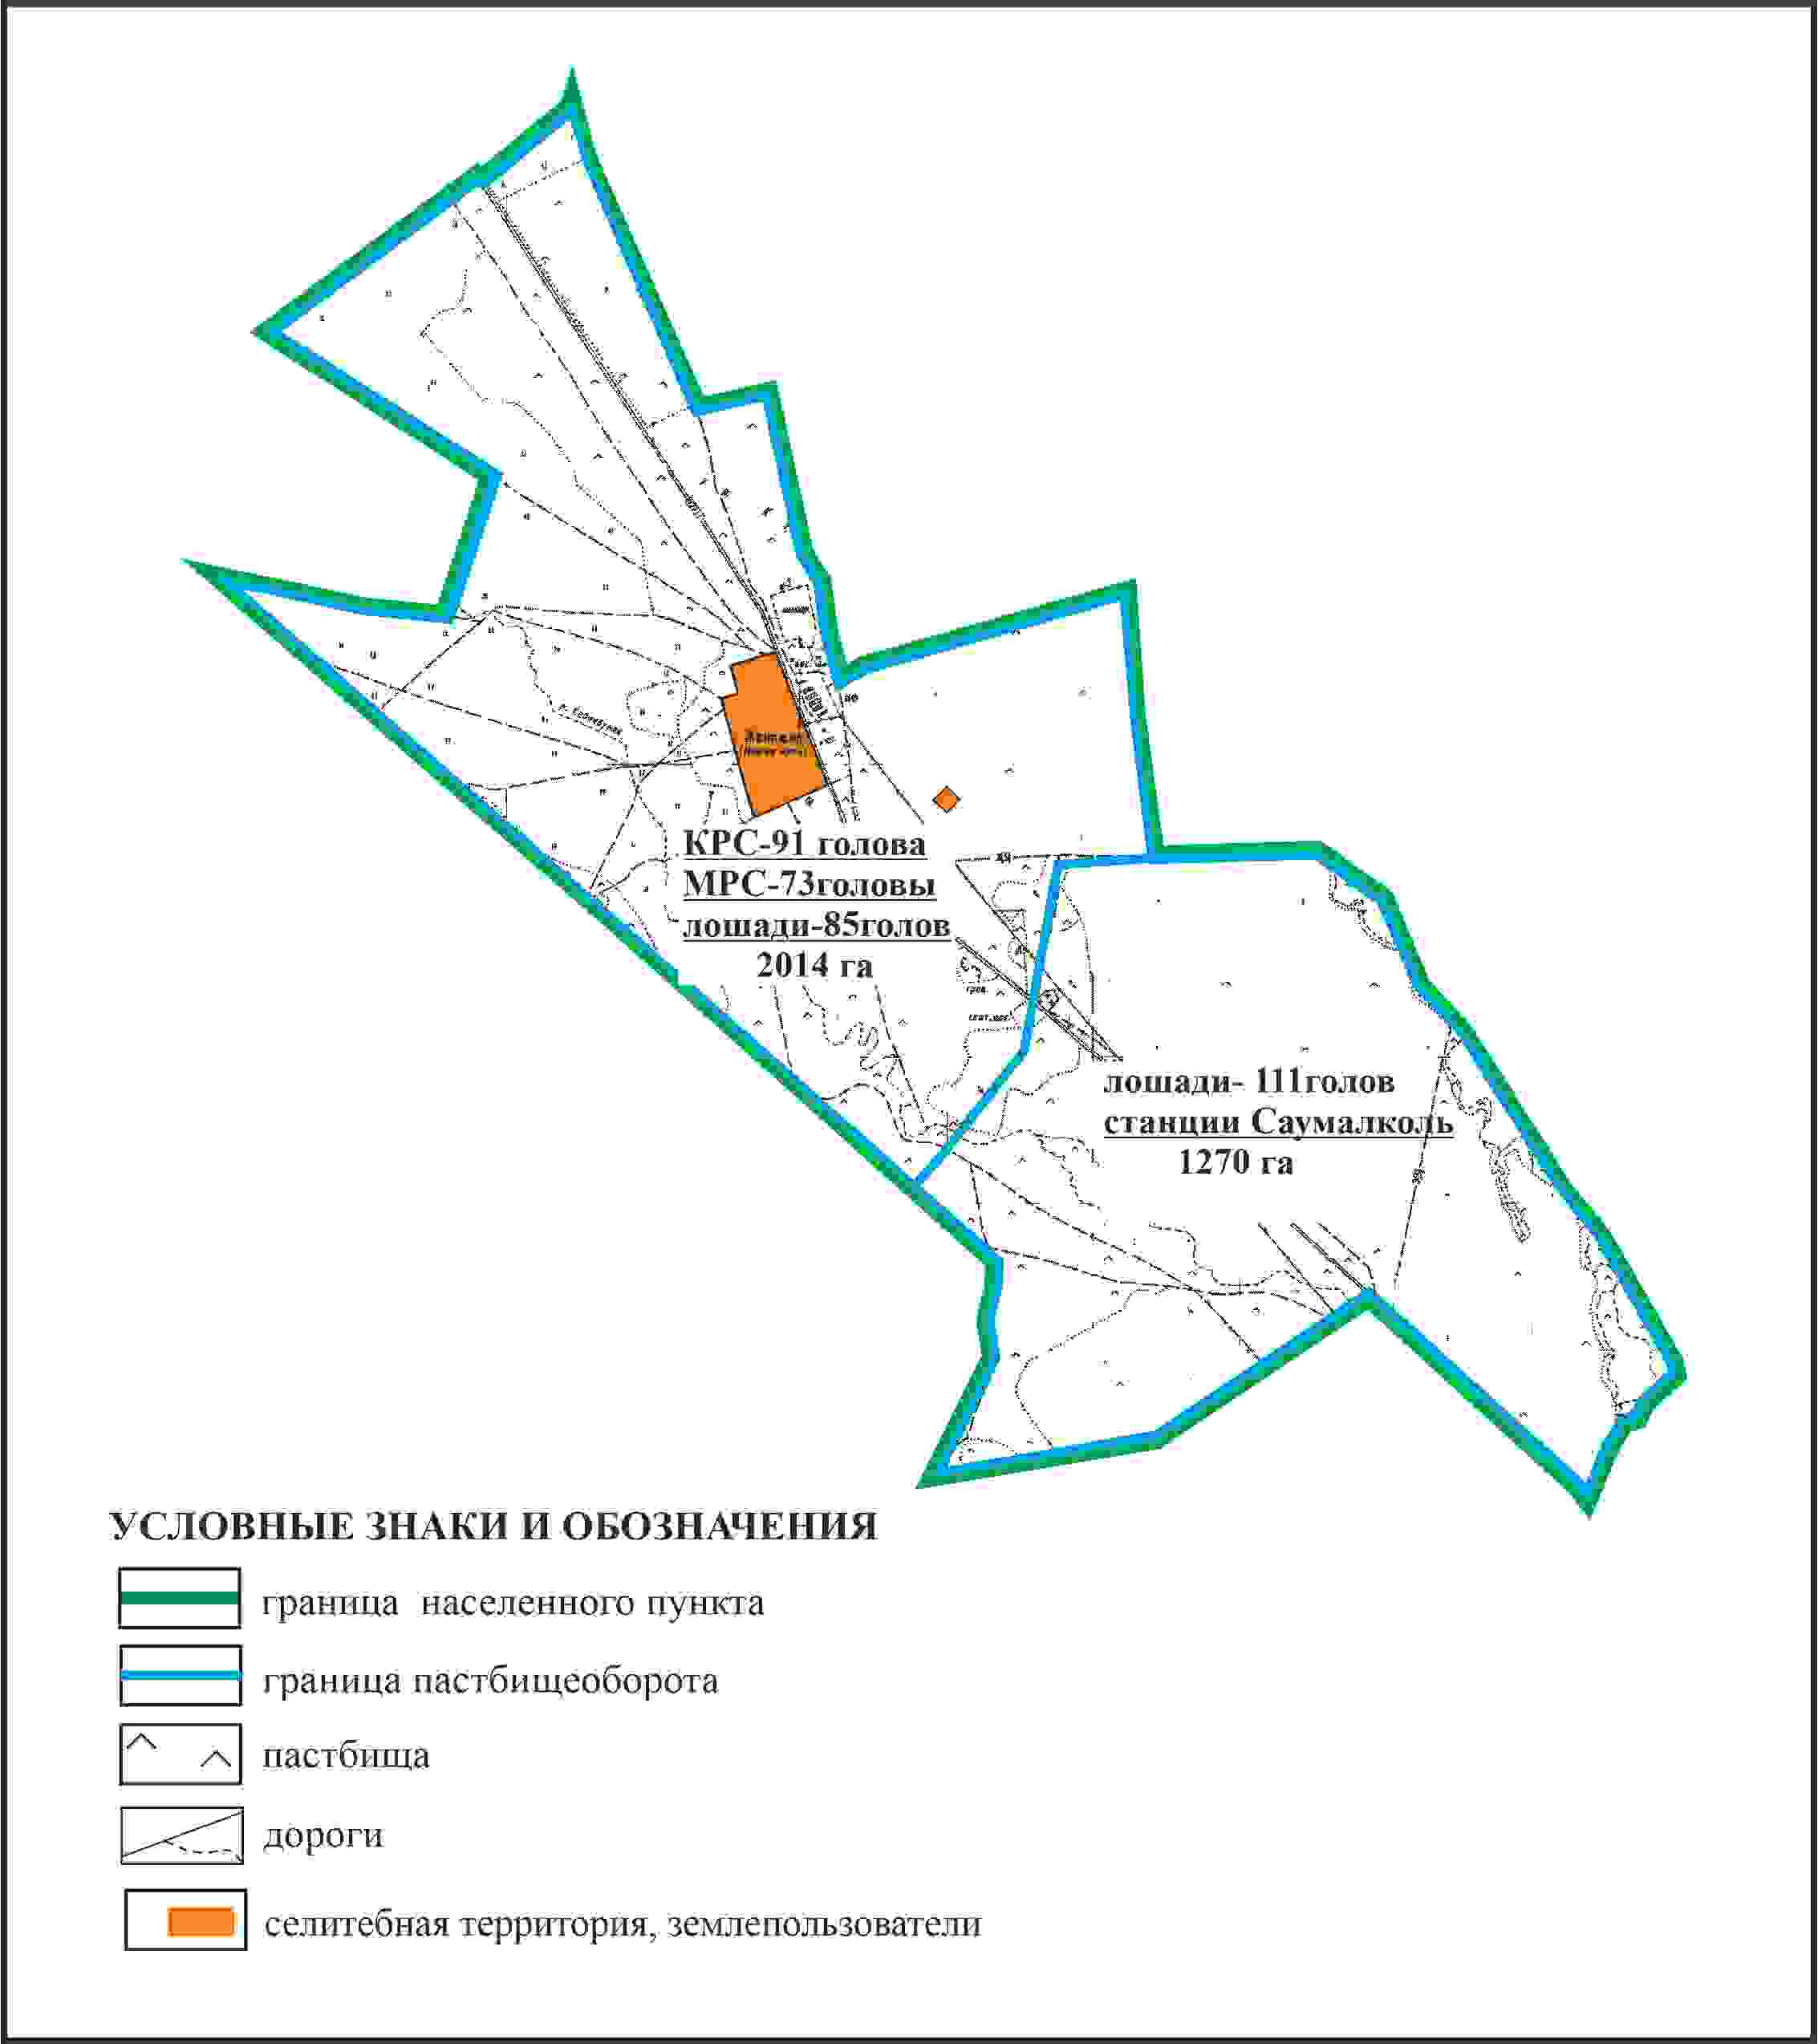

Приложение 245 к решению
Каркаралинского районного маслихата
от 08 февраля 2024 года № VIII-17/132
Схема внешних и внутренних границ и площадей пастбищ, объектов пастбищной инфраструктуры в границах села Жана жол Каршигалинского сельского округа Каркаралинского района

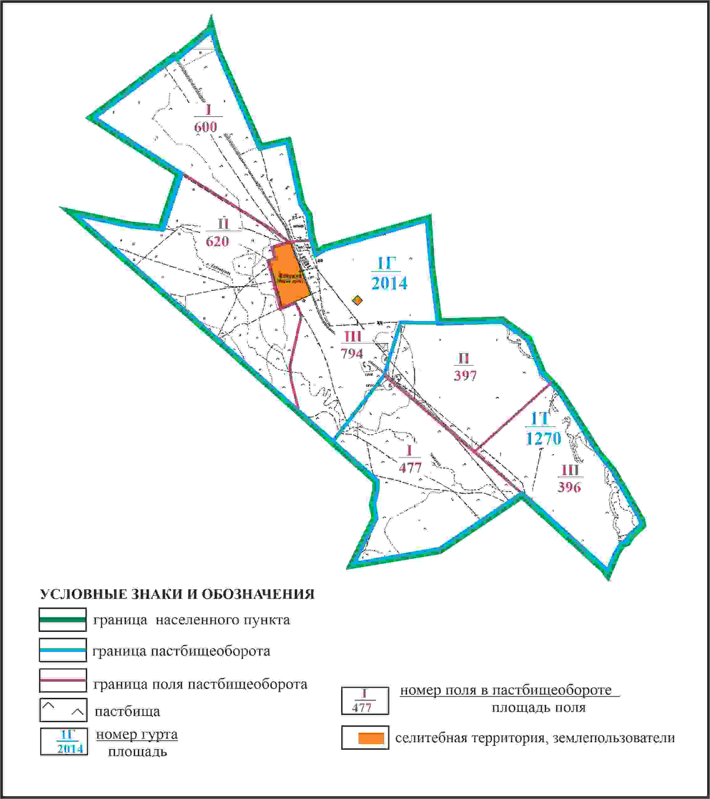

Приложение 246 к решению
Каркаралинского районного маслихата
от 08 февраля 2024 года № VIII-17/132
Схема доступа пастбищепользователей к водоисточникам в границах села Жана жол Каршигалинского сельского округа Каркаралинского района

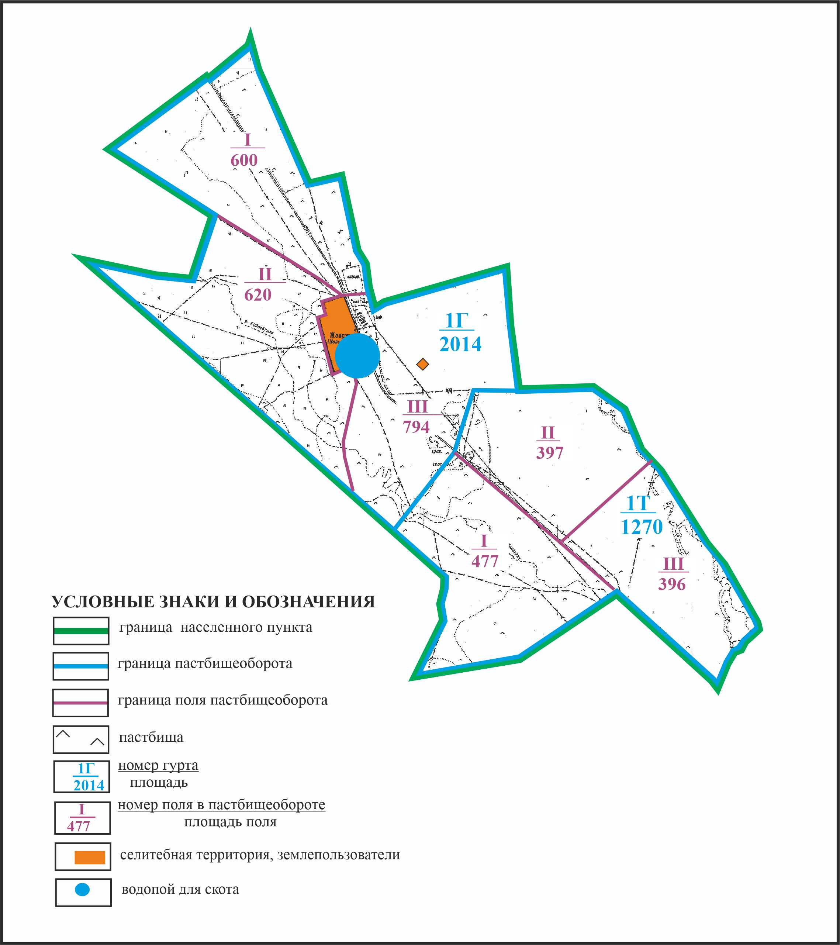

Приложение 247 к решению
Каркаралинского районного маслихата
от 08 февраля 2024 года № VIII-17/132
Схема перераспределения пастбищ для размещения поголовья сельскохозяйственных животных села Жана жол в границах чересполосного земельного участка площадью 1801 га Каршигалинского сельского округа Каркаралинского района

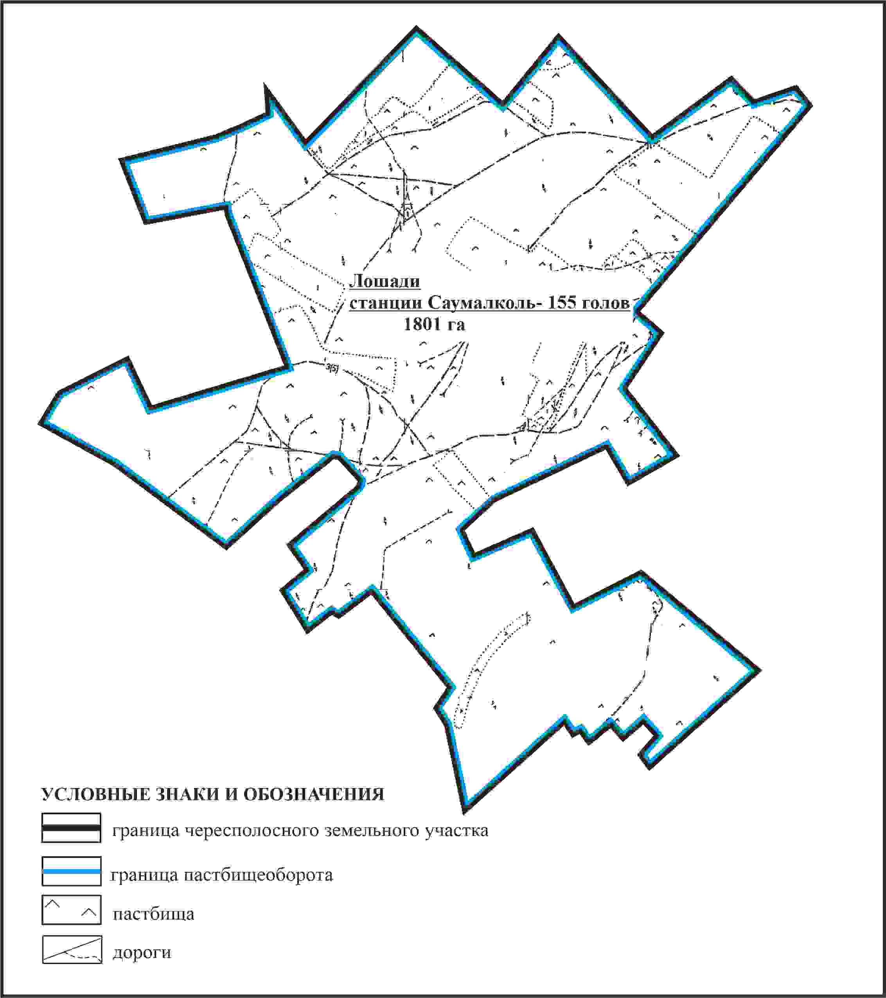

Приложение 248 к решению
Каркаралинского районного маслихата
от 08 февраля 2024 года № VIII-17/132
Схема внешних и внутренних границ и площадей пастбищ, объектов пастбищной инфраструктуры в границах чересполосного земельного участка площадью 1801 га села Жана жол Каршигалинского сельского округа Каркаралинского района

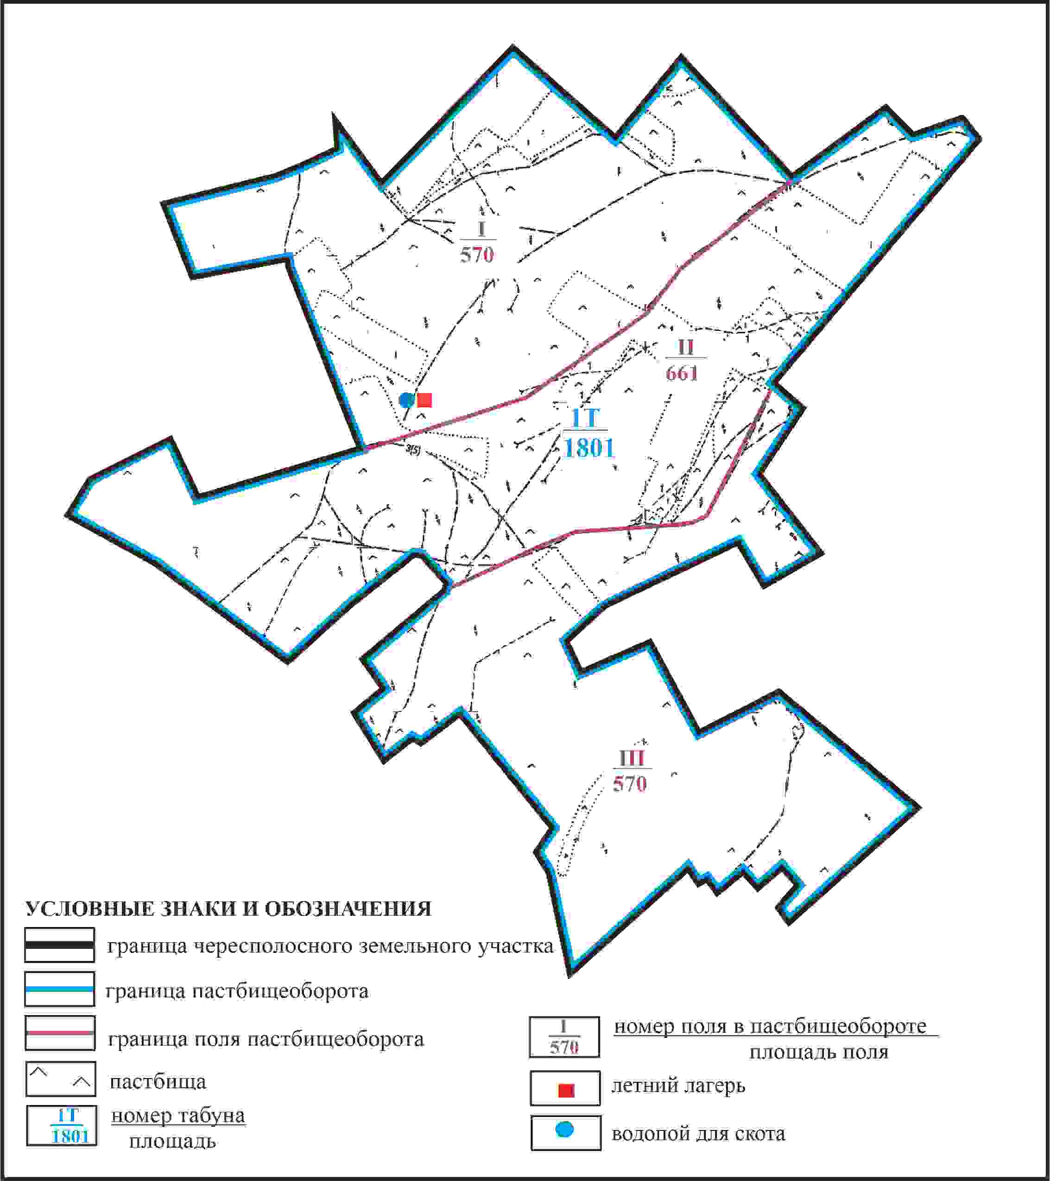

Приложение 249 к решению
Каркаралинского районного маслихата
от 08 февраля 2024 года № VIII-17/132
Схема доступа пастбищепользователей села Жана жол к одоисточникам в границах чересполосного земельного участка площадью 1801 га Каршигалинского сельского округа Каркаралинского района

Приложение 250 к решению
Каркаралинского районного маслихата
от 08 февраля 2024 года № VIII-17/132
Схема расположения пастбищ собственников земельных участков и землепользователей на территории станции Саумалколь Каршигалинского сельского округа Каркаралинского района

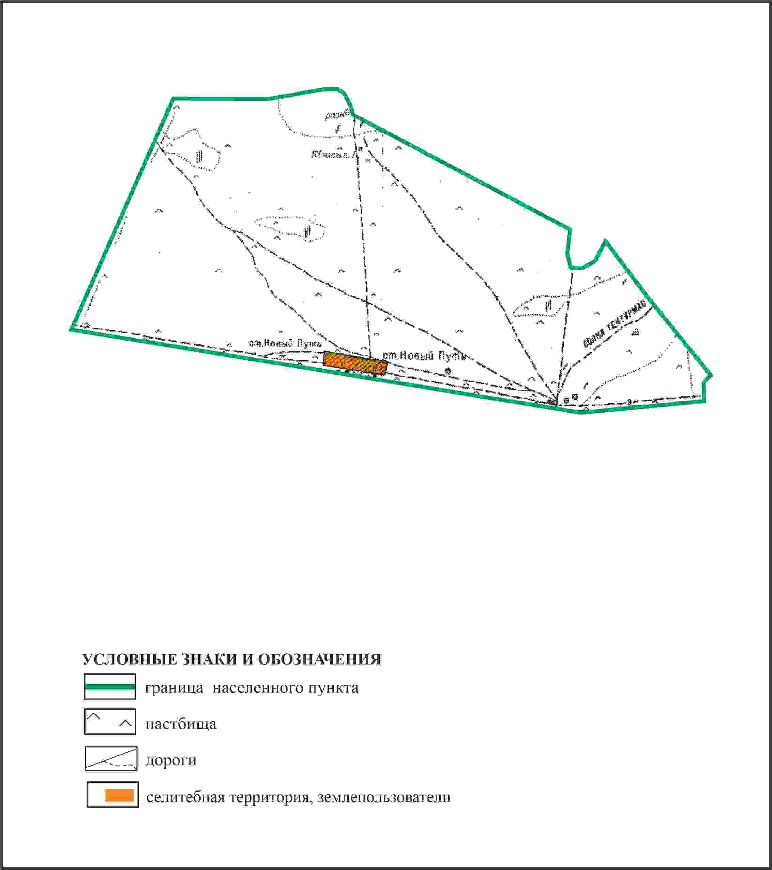

Приложение 251 к решению
Каркаралинского районного маслихата
от 08 февраля 2024 года № VIII-17/132
Схема перераспределения пастбищ для размещения поголовья сельскохозяйственных животных в границах станции Саумалколь Каршигалинского сельского округа Каркаралинского района

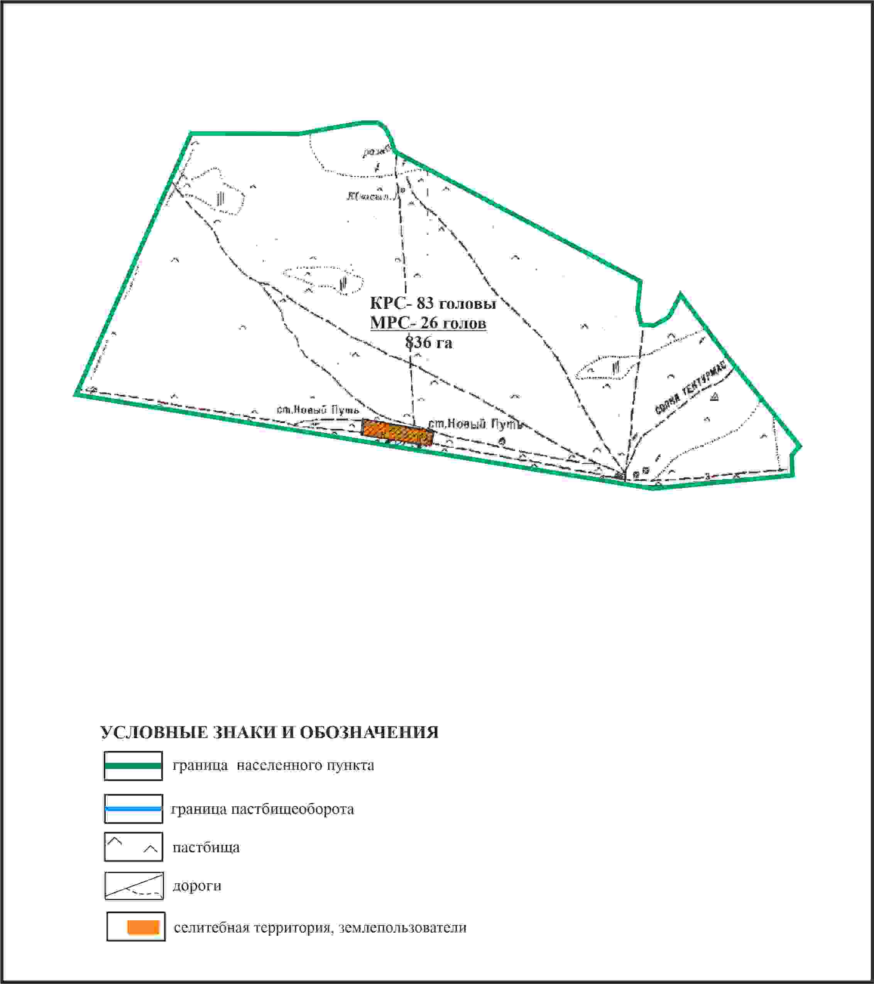

Приложение 252 к решению
Каркаралинского районного маслихата
от 08 февраля 2024 года № VIII-17/132
Схема внешних и внутренних границ и площадей пастбищ, объектов пастбищной инфраструктуры в границах станции Саумалколь Каршигалинского сельского округа Каркаралинского района

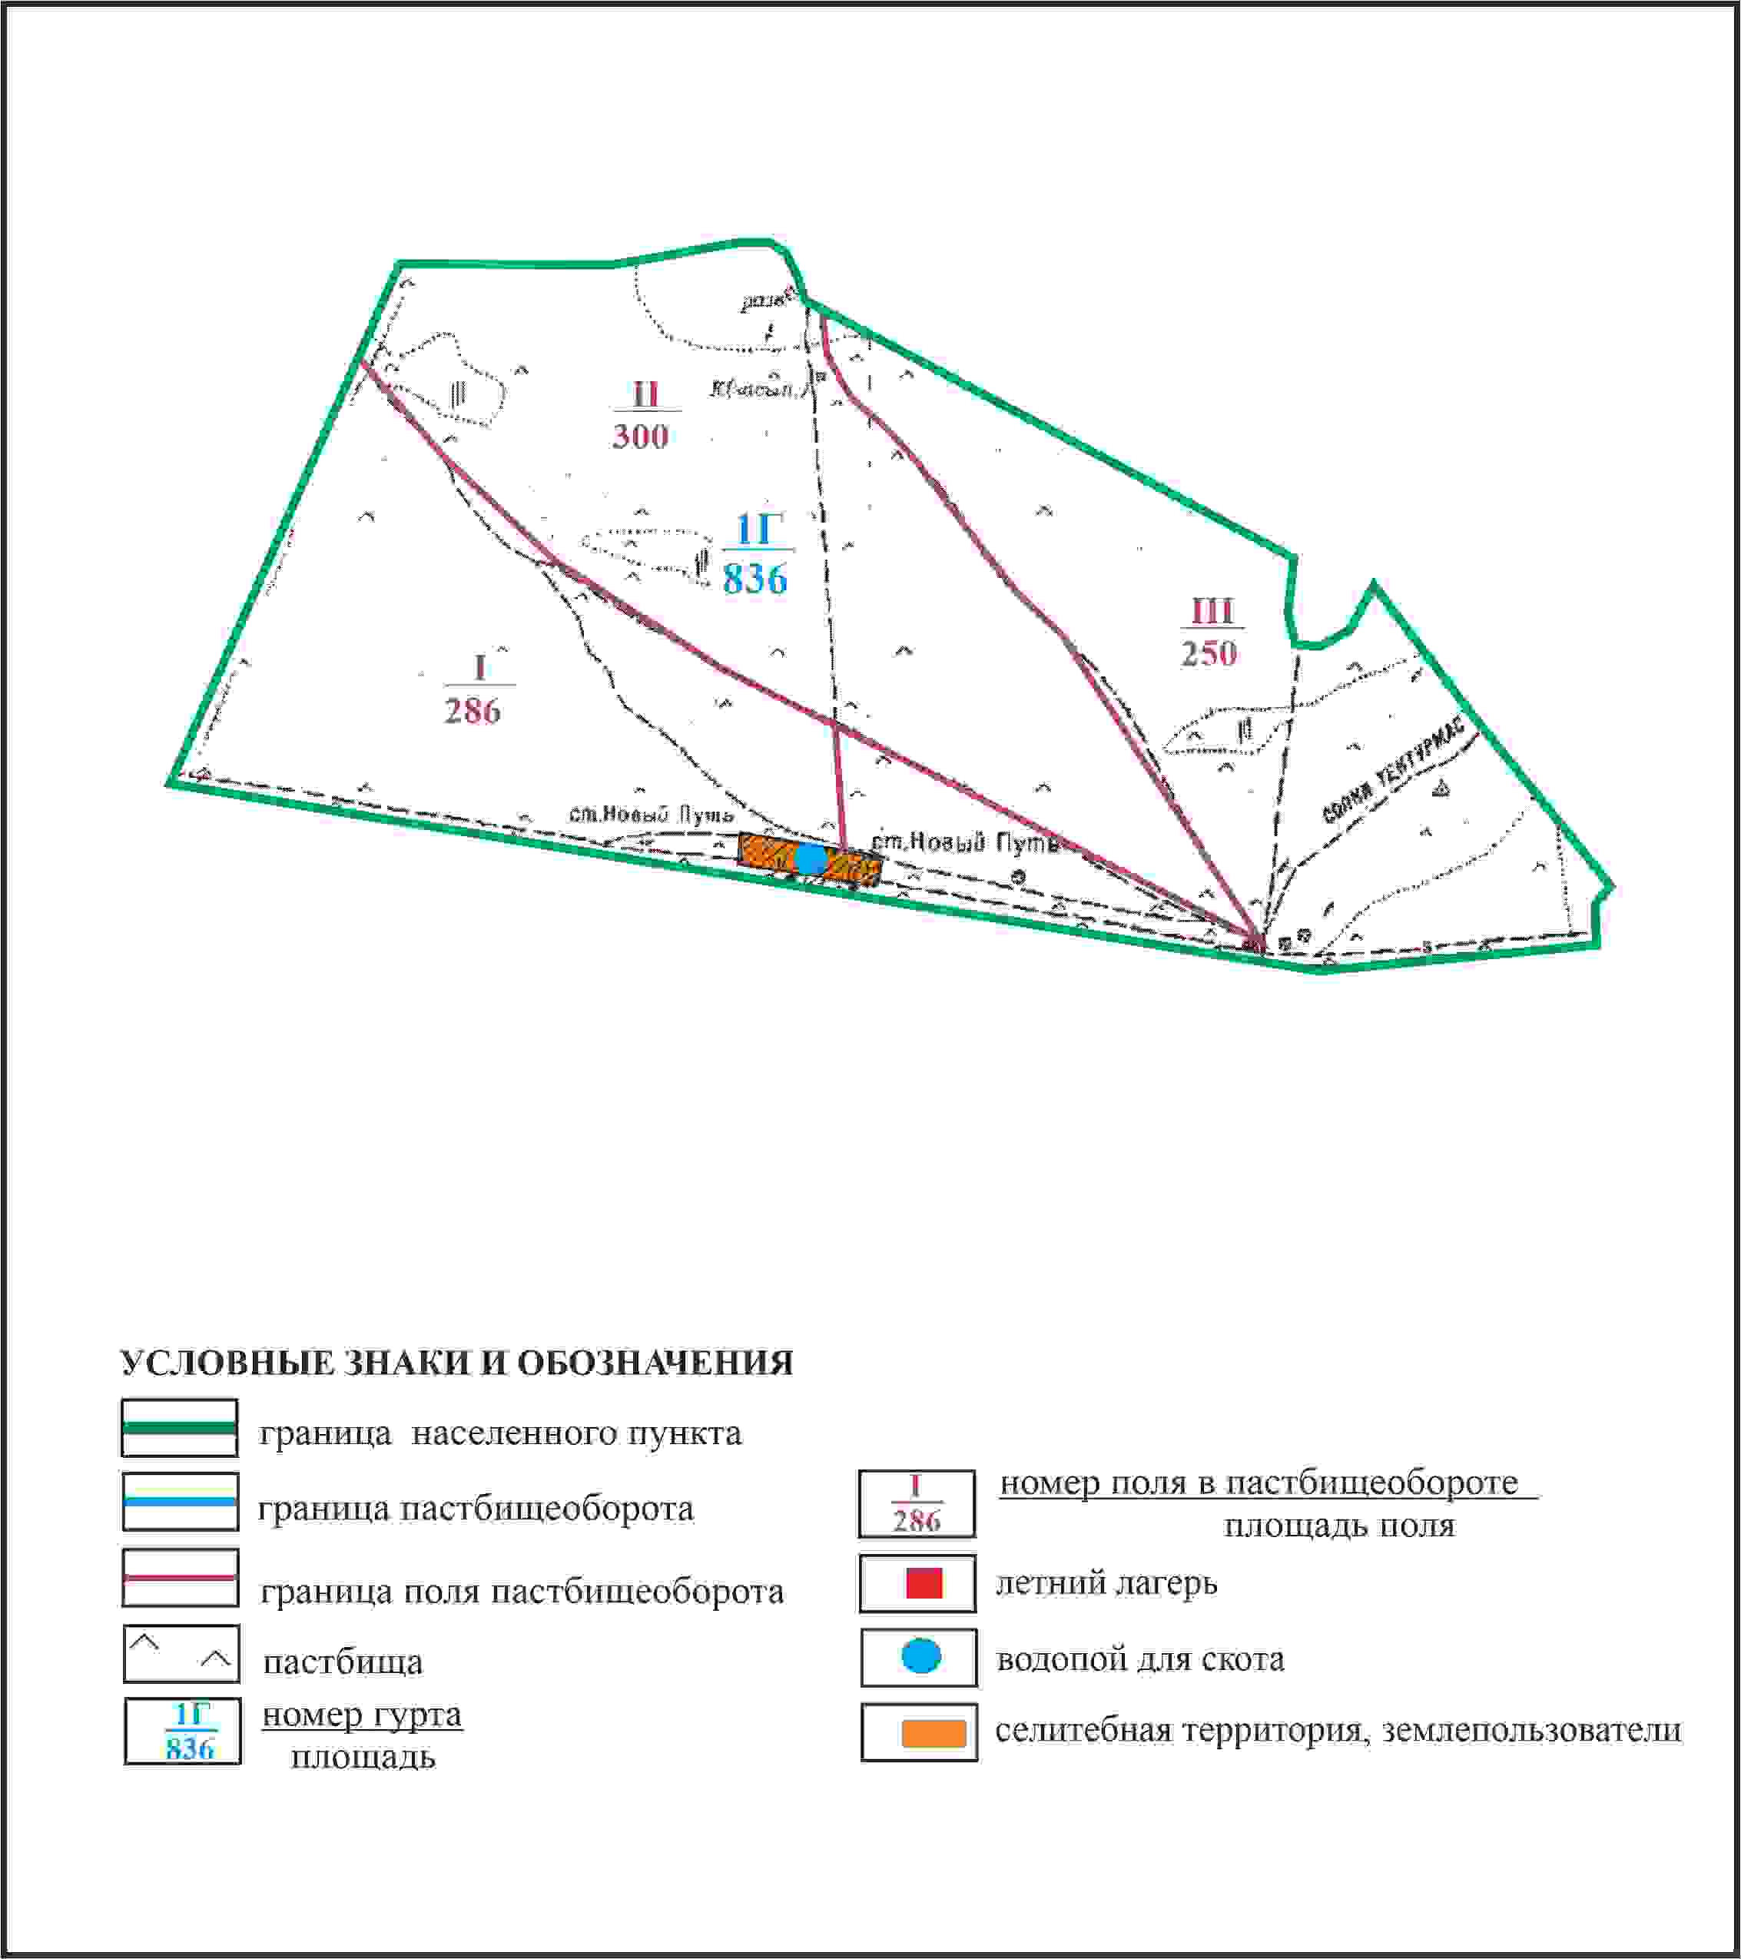

Приложение 253 к решению
Каркаралинского районного маслихата
от 08 февраля 2024 года № VIII-17/132
Схема доступа пастбищепользователей к водоисточникам в границах станции Саумалколь Каршигалинского сельского округа Каркаралинского района

Приложение 254 к решению
Каркаралинского районного маслихата
от 08 февраля 2024 года № VIII-17/132
Схема перераспределения пастбищ для размещения поголовья сельскохозяйственных животных станции Саумалколь в границах отгонных земельных участков площадями 290 га, 461 га, 538 га Каршигалинского сельского округа Каркаралинского района

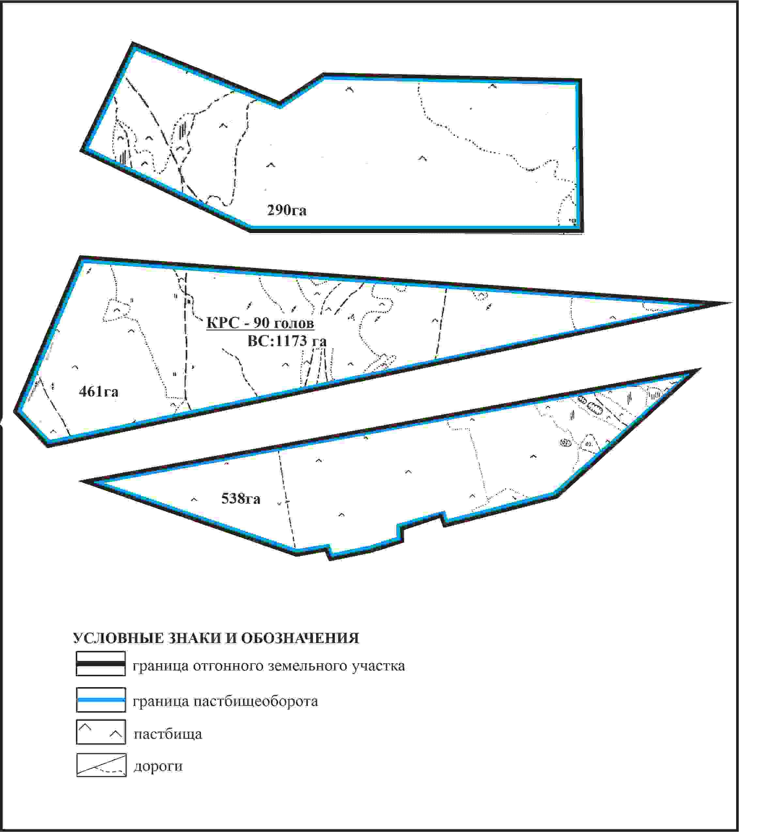

Приложение 255 к решению
Каркаралинского районного маслихата
от 08 февраля 2024 года № VIII-17/132
Схема внешних и внутренних границ и площадей пастбищ, объектов пастбищной инфраструктуры в границах отгонногых земельных участков площадями 290 га, 461 га, 538 га станции Саумалколь Каршигалинского сельского округа Каркаралинского района

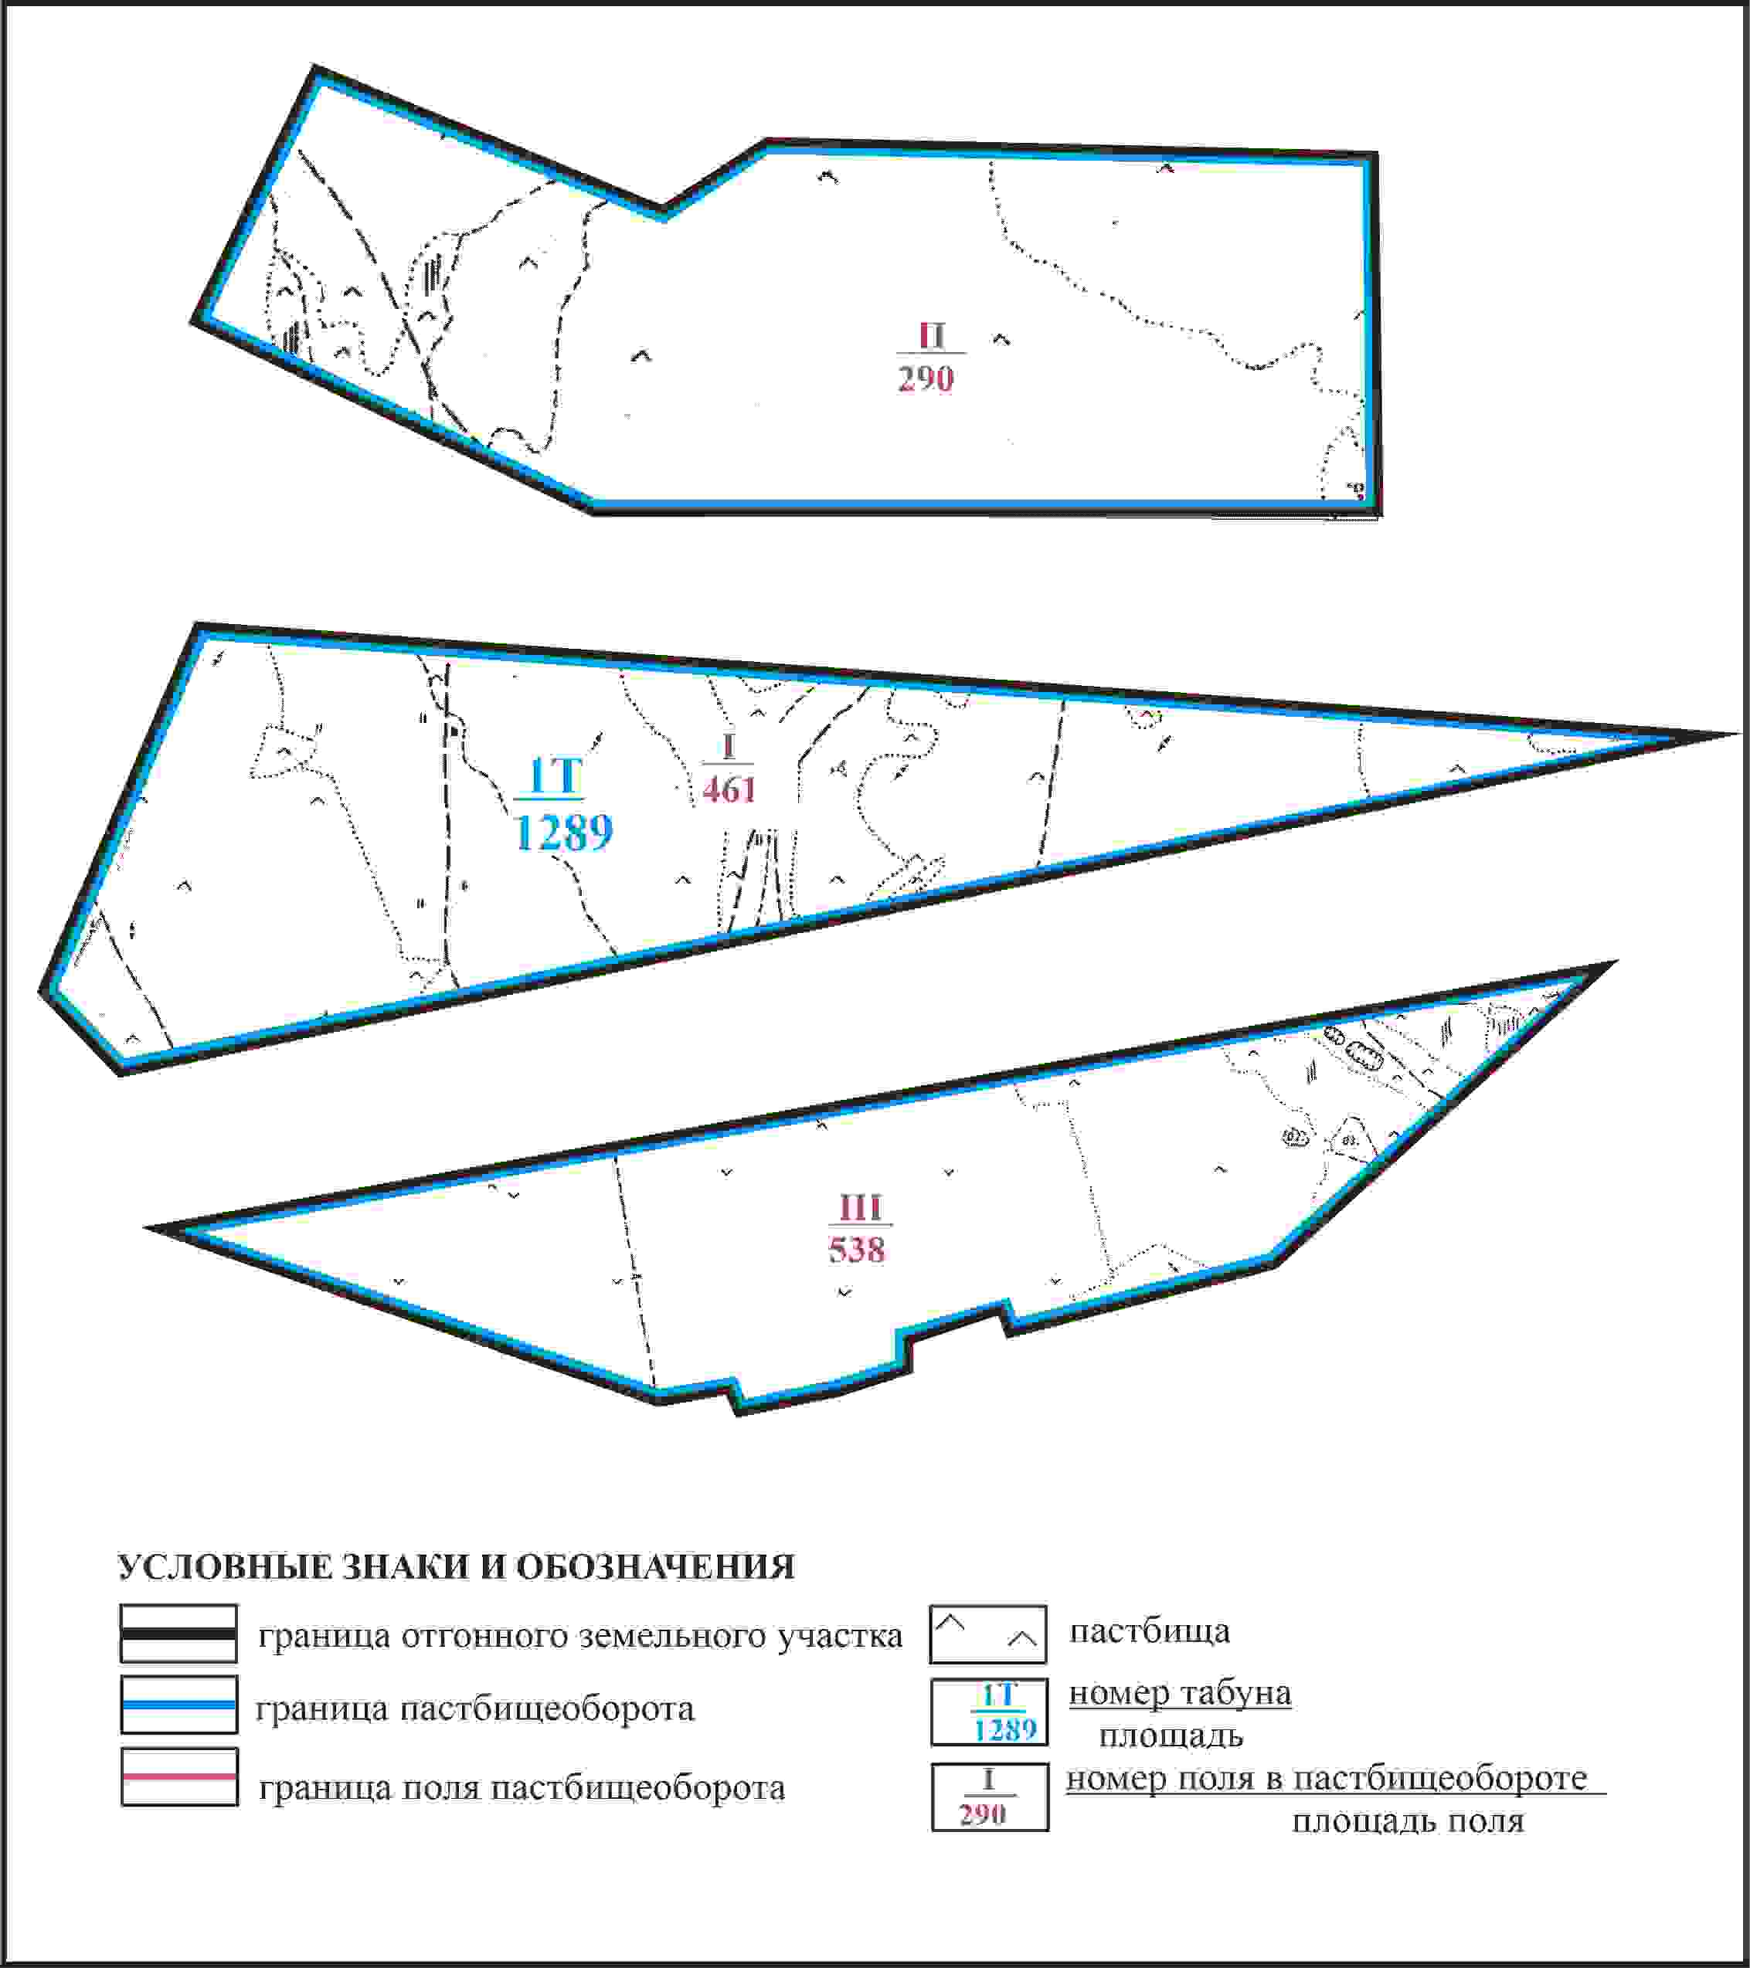

Приложение 256 к решению
Каркаралинского районного маслихата
от 08 февраля 2024 года № VIII-17/132
Схема доступа пастбищепользователей станции Саумалкөл к водоисточникам в границах отгонного земельного участка площадями 290 га, 461 га, 538 га Каршигалинского сельского округа Каркаралинского района

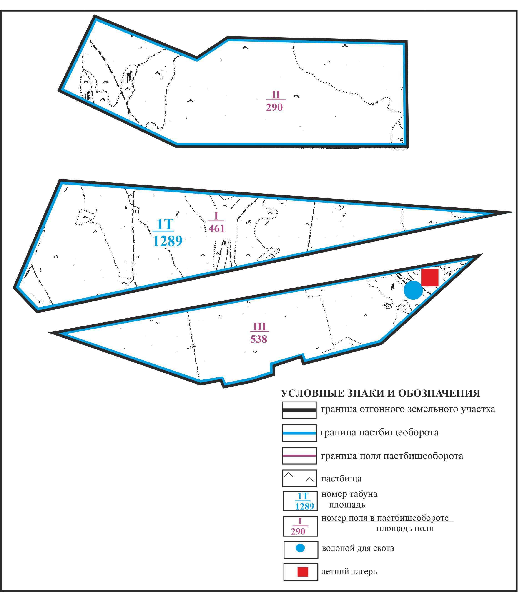

Приложение 257 к решению
Каркаралинского районного маслихата
от 08 февраля 2024 года № VIII-17/132
Схема расположения пастбищ собственников земельных участков и землепользователей на территории села Буркутты Киргизского сельского округа Каркаралинского района

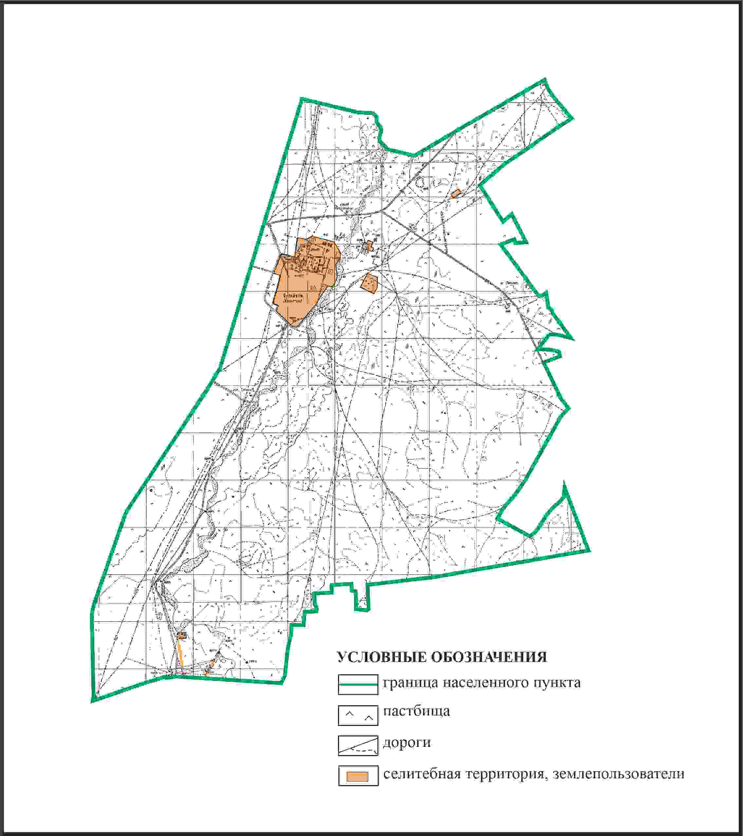

Приложение 258 к решению
Каркаралинского районного маслихата
от 08 февраля 2024 года № VIII-17/132
Схема перераспределения пастбищ для размещения поголовья сельскохозяйственных животных в границах села Буркутты Киргизского сельского округа Каркаралинского района

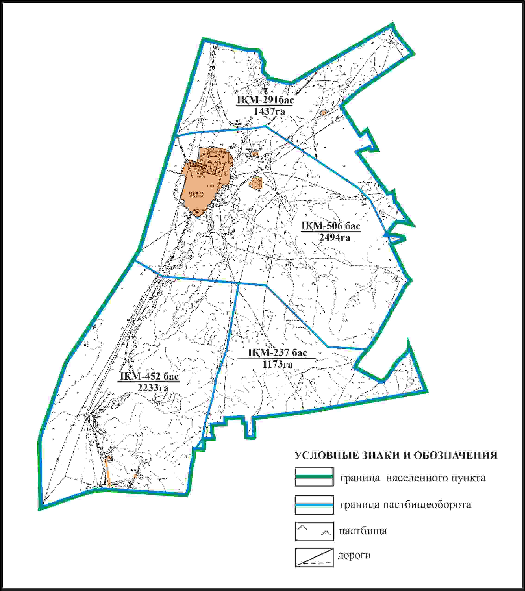

Приложение 259 к решению
Каркаралинского районного маслихата
от 08 февраля 2024 года № VIII-17/132
Схема внешних и внутренних границ и площадей пастбищ, объектов пастбищной инфраструктуры в границах села Буркутты Киргизского сельского округа Каркаралинского района

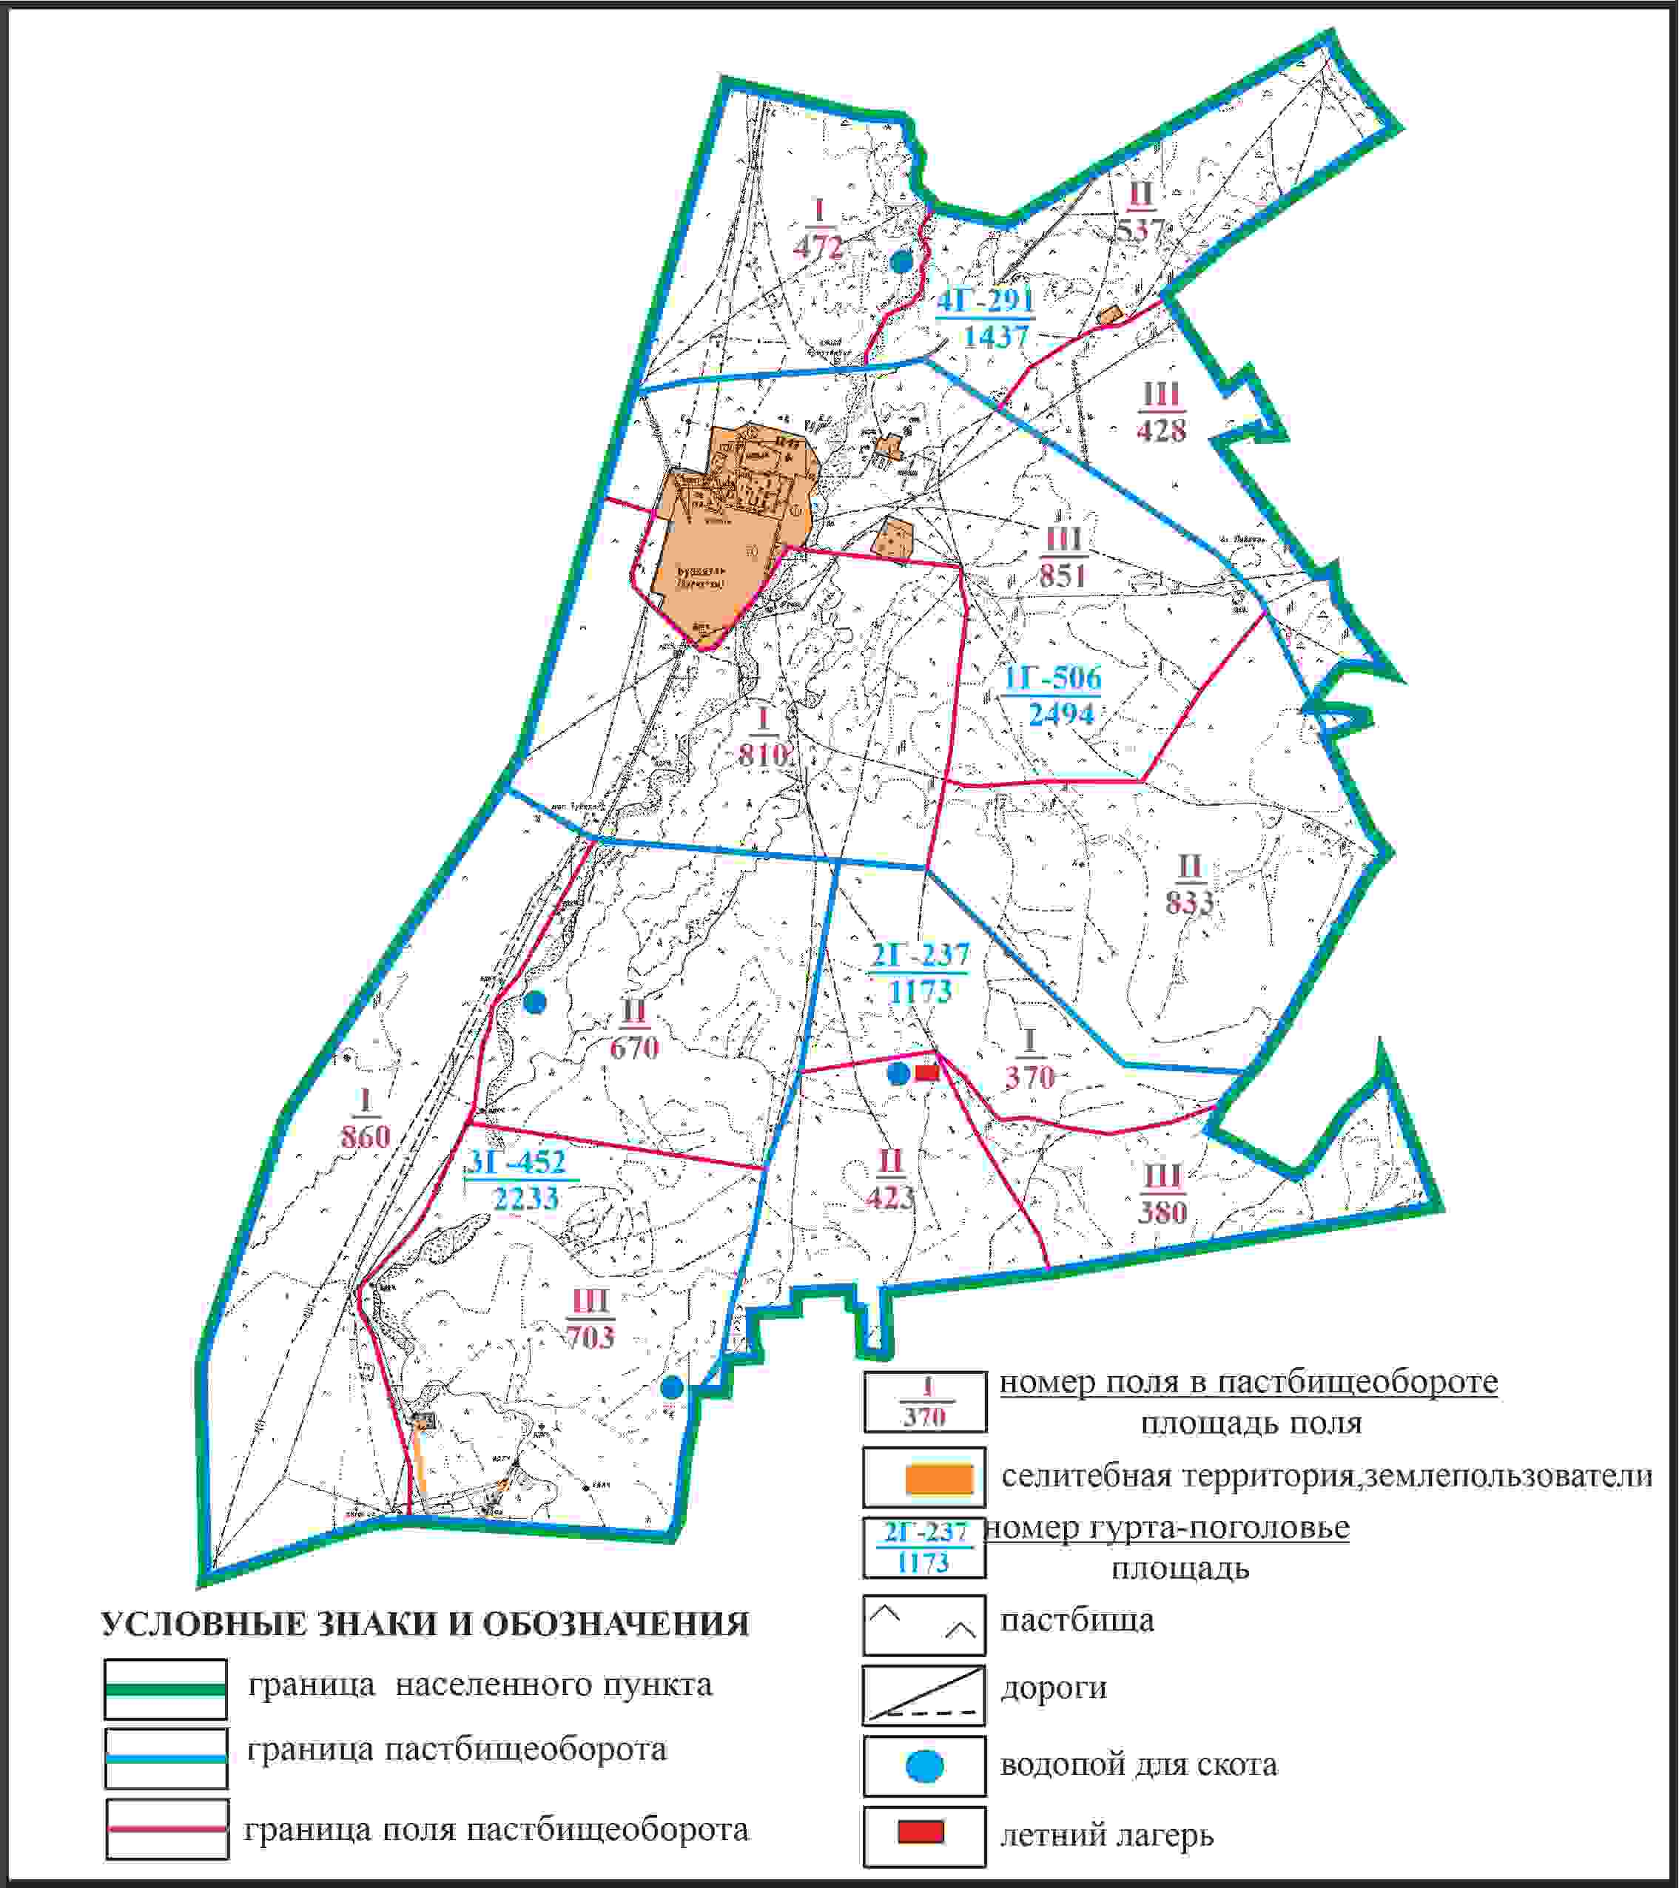

Приложение 260 к решению
Каркаралинского районного маслихата
от 08 февраля 2024 года № VIII-17/132
Схема доступа пастбищепользователей к водоисточнику в границах села Буркутты Киргизского сельского округа Каркаралинского района

Приложение 261 к решению
Каркаралинского районного маслихата
от 08 февраля 2024 года № VIII-17/132
Схема расположения пастбищ собственников земельных участков и землепользователей на территории села Буркутты Киргизского сельского округа Каркаралинского района (чересполосный земельный участок)

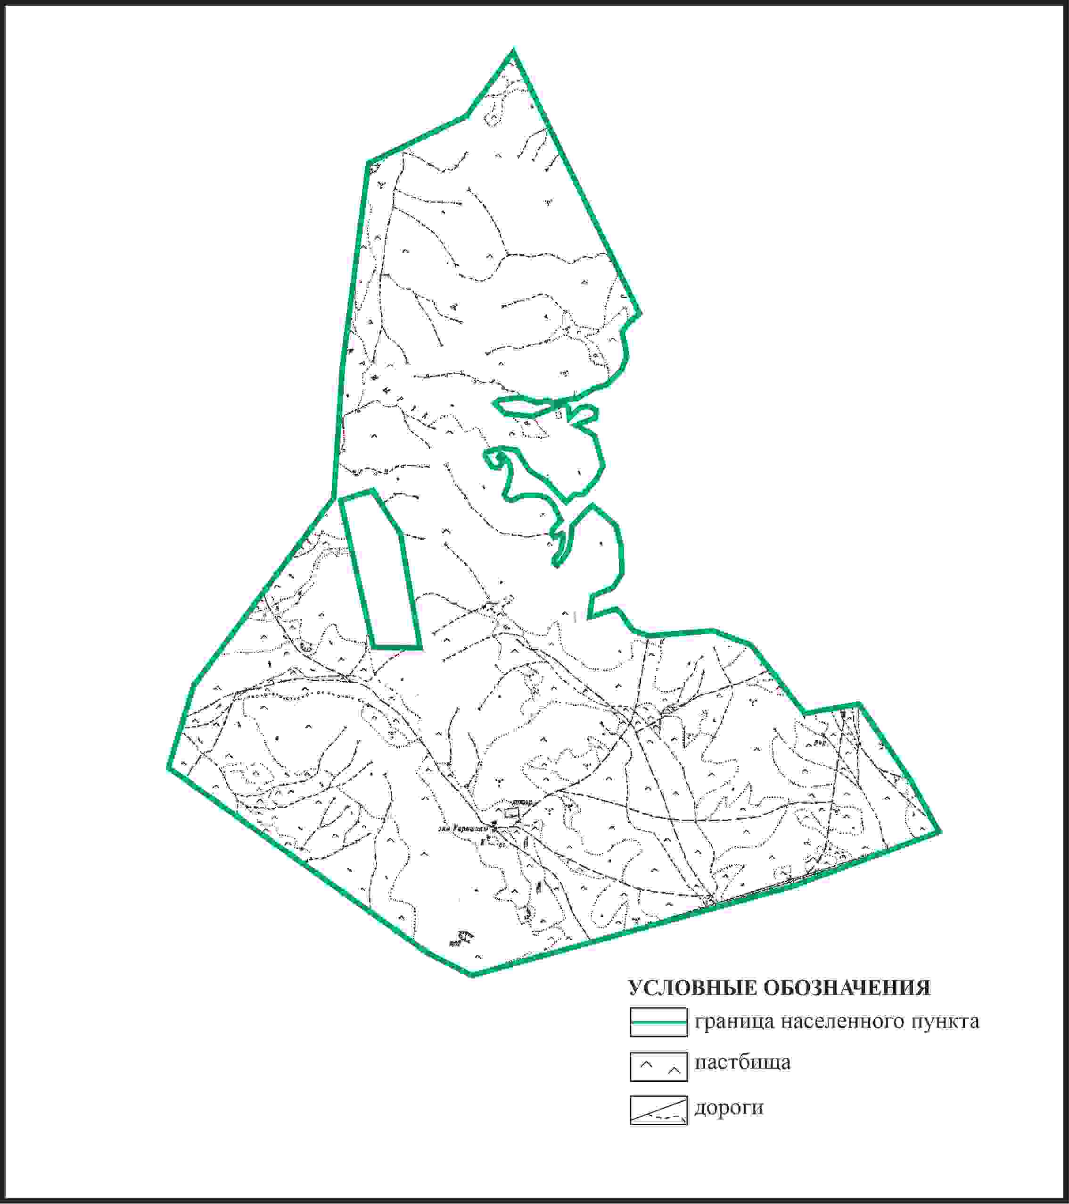

Приложение 262 к решению
Каркаралинского районного маслихата
от 08 февраля 2024 года № VIII-17/132
Схема перераспределения пастбищ для размещения поголовья сельскохозяйственных животных в границах села Буркутты Киргизского сельского округа Каркаралинского района (чересполосный земельный участок)

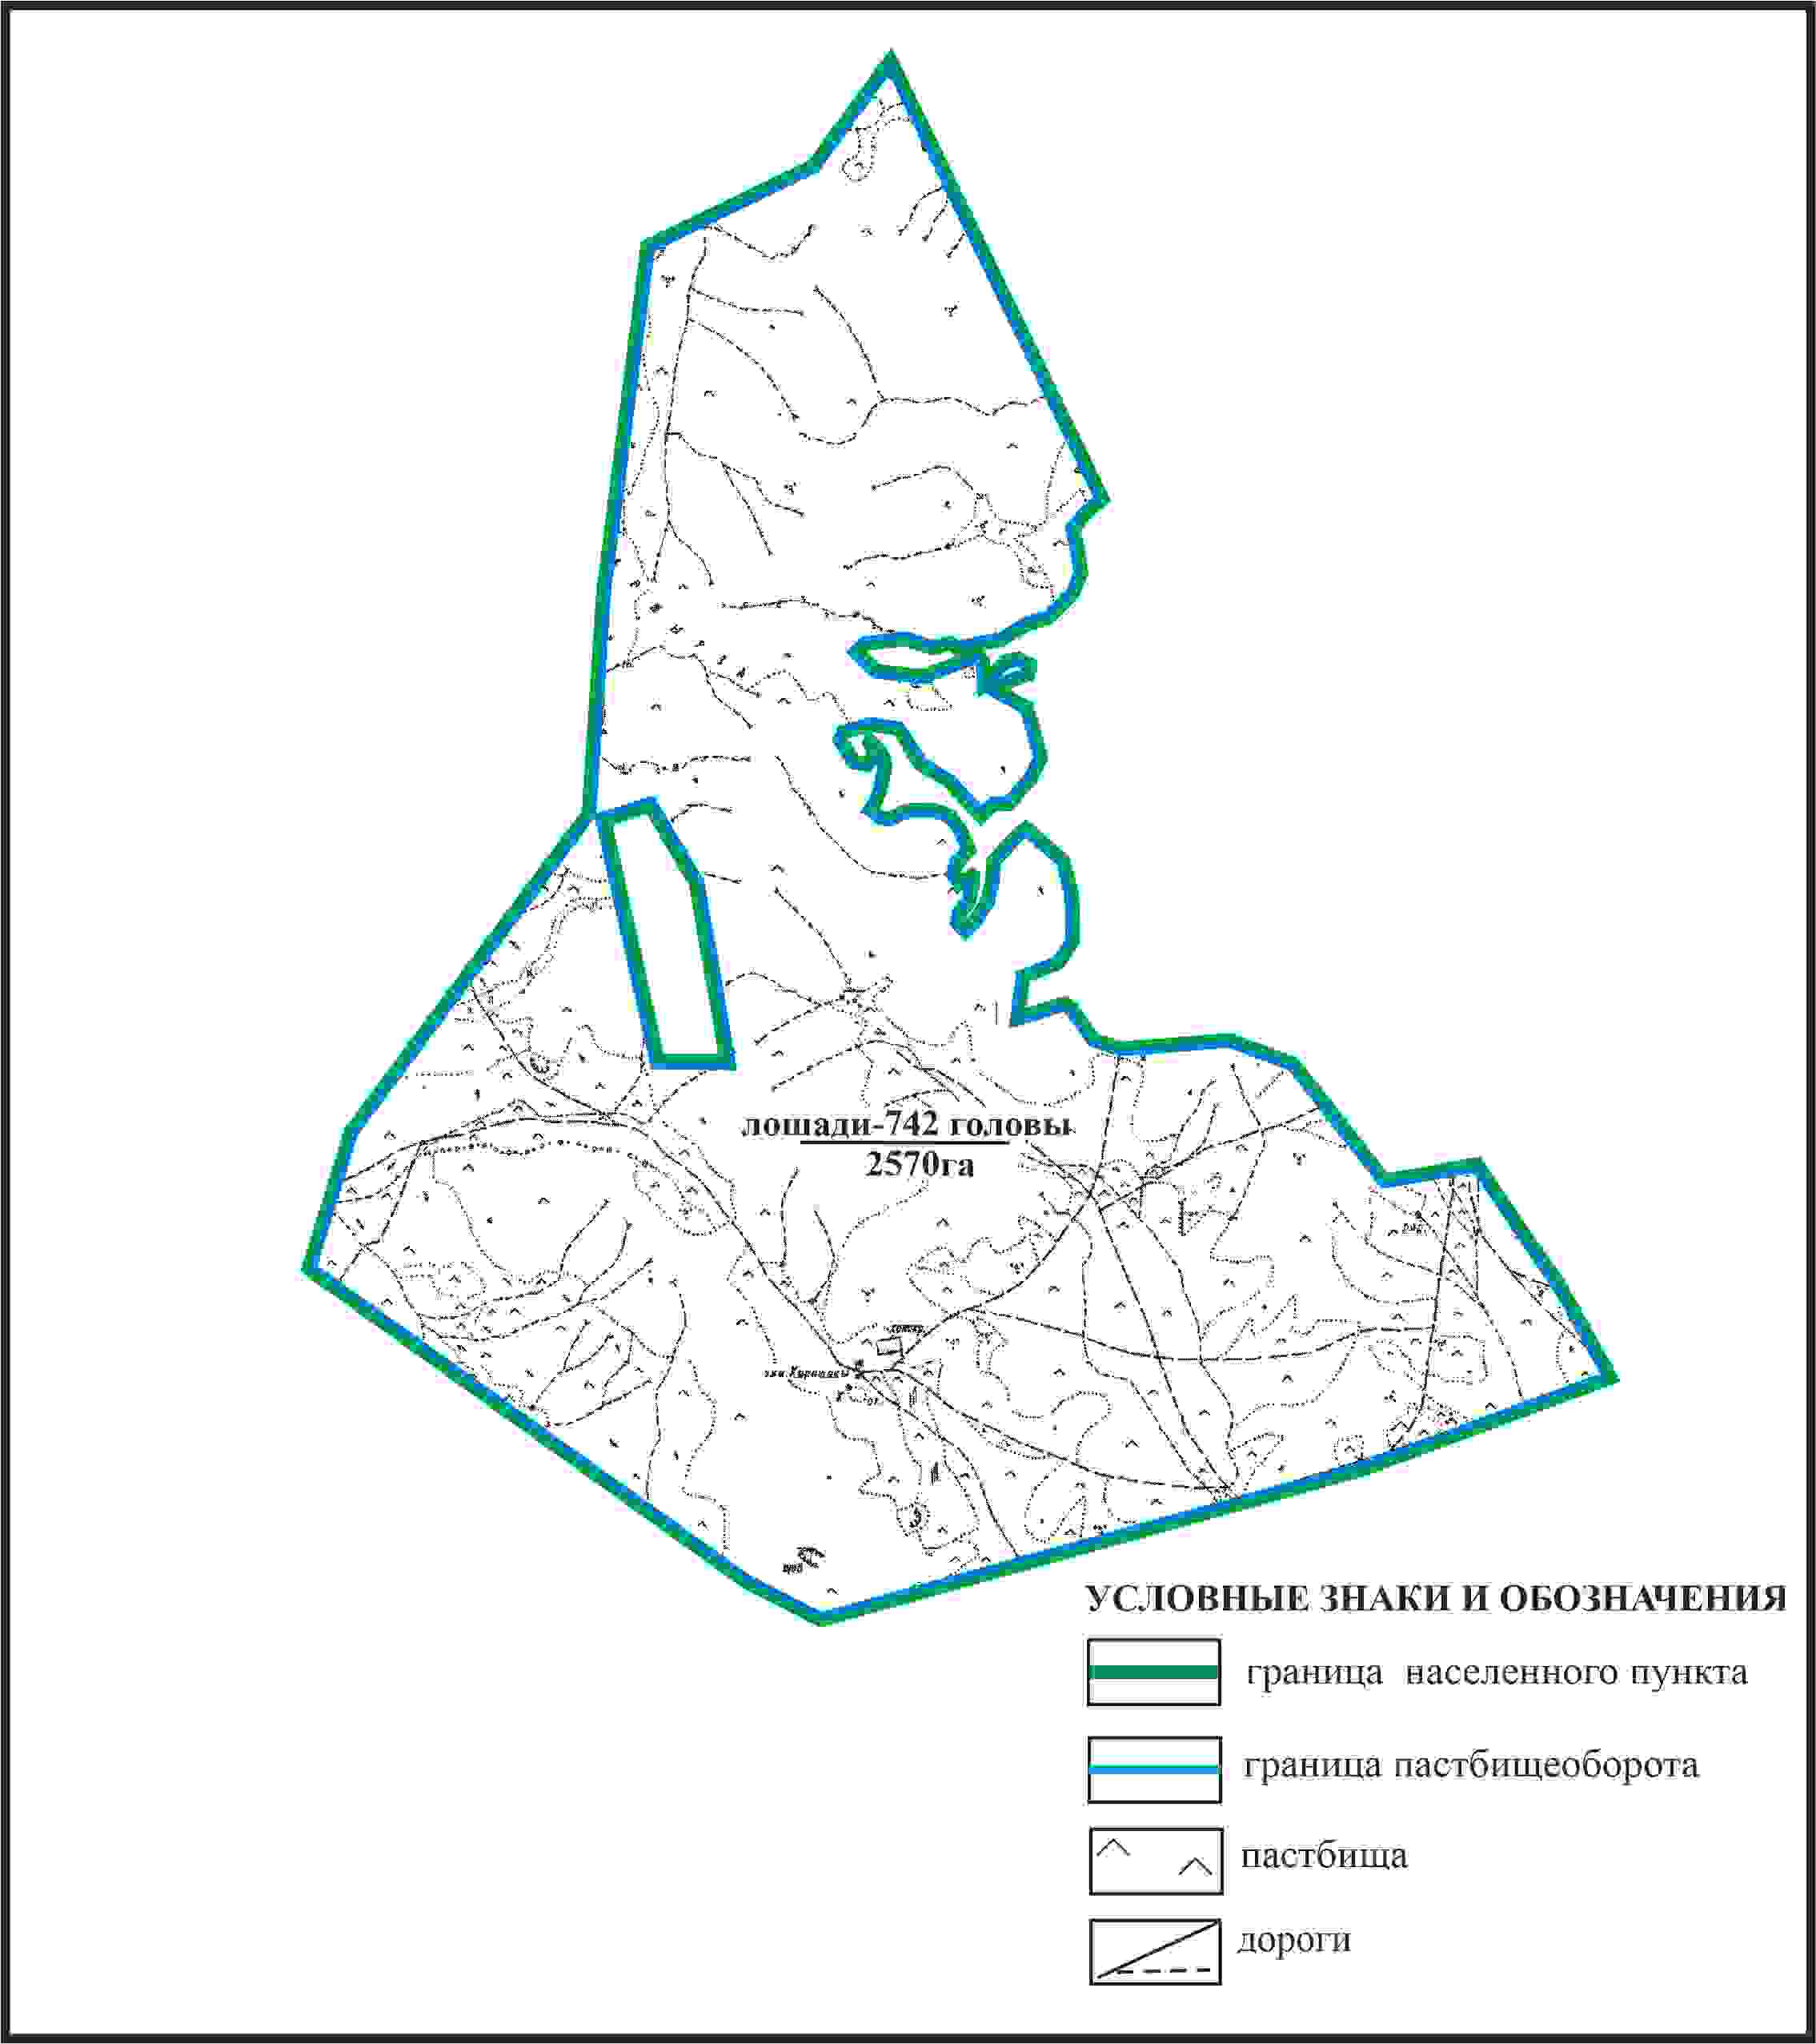

Приложение 263 к решению
Каркаралинского районного маслихата
от 08 февраля 2024 года № VIII-17/132
Схема внешних и внутренних границ и площадей пастбищ, объектов пастбищной инфраструктуры в грницах села Буркутты Киргизского сельского округа Каркаралинского района (чересполосный земельный участок)

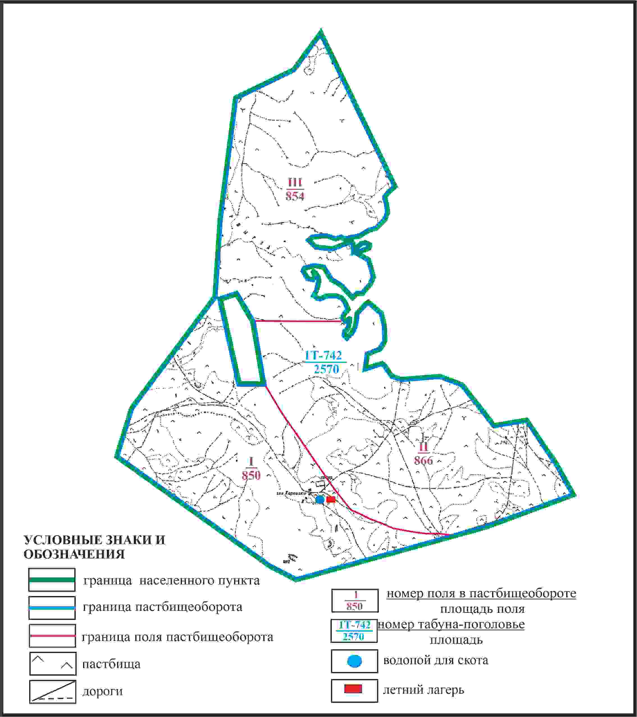

Приложение 264 к решению
Каркаралинского районного маслихата
от 08 февраля 2024 года № VIII-17/132
Схема доступа пастбищепользователей к водоисточникам в границах села Буркутты Киргизского сельского округа Каркаралинского района (чересполосный земельный участок)

Приложение 265 к решению
Каркаралинского районного маслихата
от 08 февраля 2024 года № VIII-17/132
Схема перераспределения пастбищ для размещения поголовья сельскохозяйственных животных села Буркутты в границах отгонного земельного участка Киргизского сельского округа Каркаралинского района

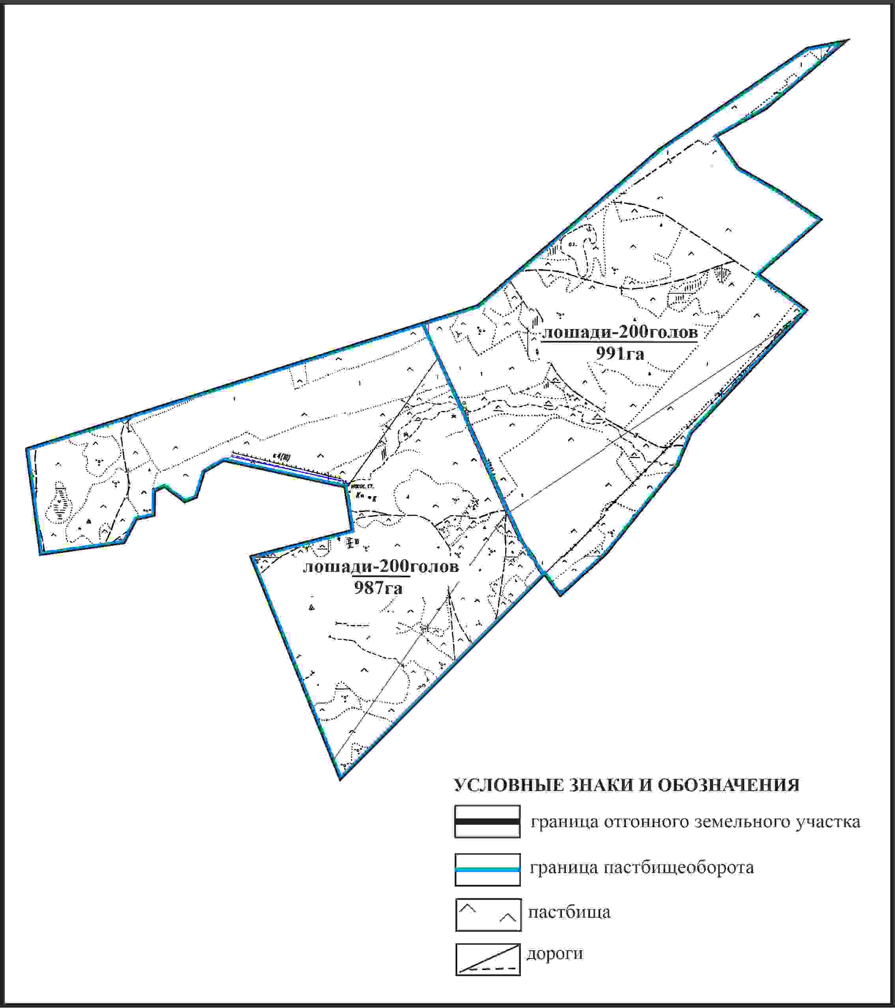

Приложение 266 к решению
Каркаралинского районного маслихата
от 08 февраля 2024 года № VIII-17/132
Схема внешних и внутренних границ и площадей пастбищ, объектов пастбищной инфраструктуры в границах отгонного земельного участка села Буркутты Киргизского сельского округа Каркаралинского района

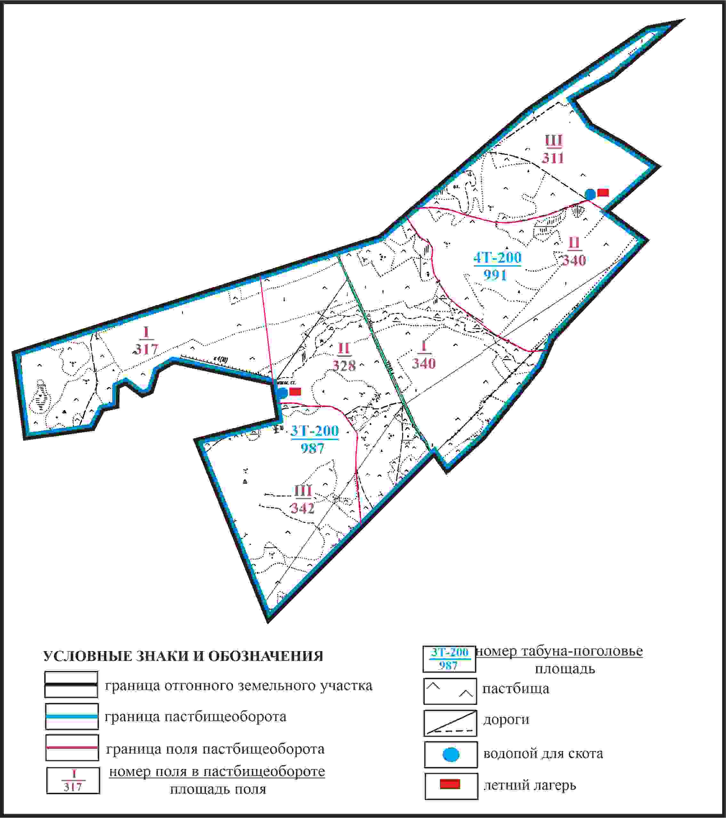

Приложение 267 к решению
Каркаралинского районного маслихата
от 08 февраля 2024 года № VIII-17/132
Схема доступа пастбищепользователей села Буркутты к водоисточникам в границах отгонного земельного участка Киргизского сельского округа Каркаралинского района

Приложение 268 к решению
Каркаралинского районного маслихата
от 08 февраля 2024 года № VIII-17/132
Схема перераспределения пастбищ для размещения поголовья сельскохозяйственных животных села Буркутты в границах отгонного земельного участка Киргизского сельского округа Каркаралинского района

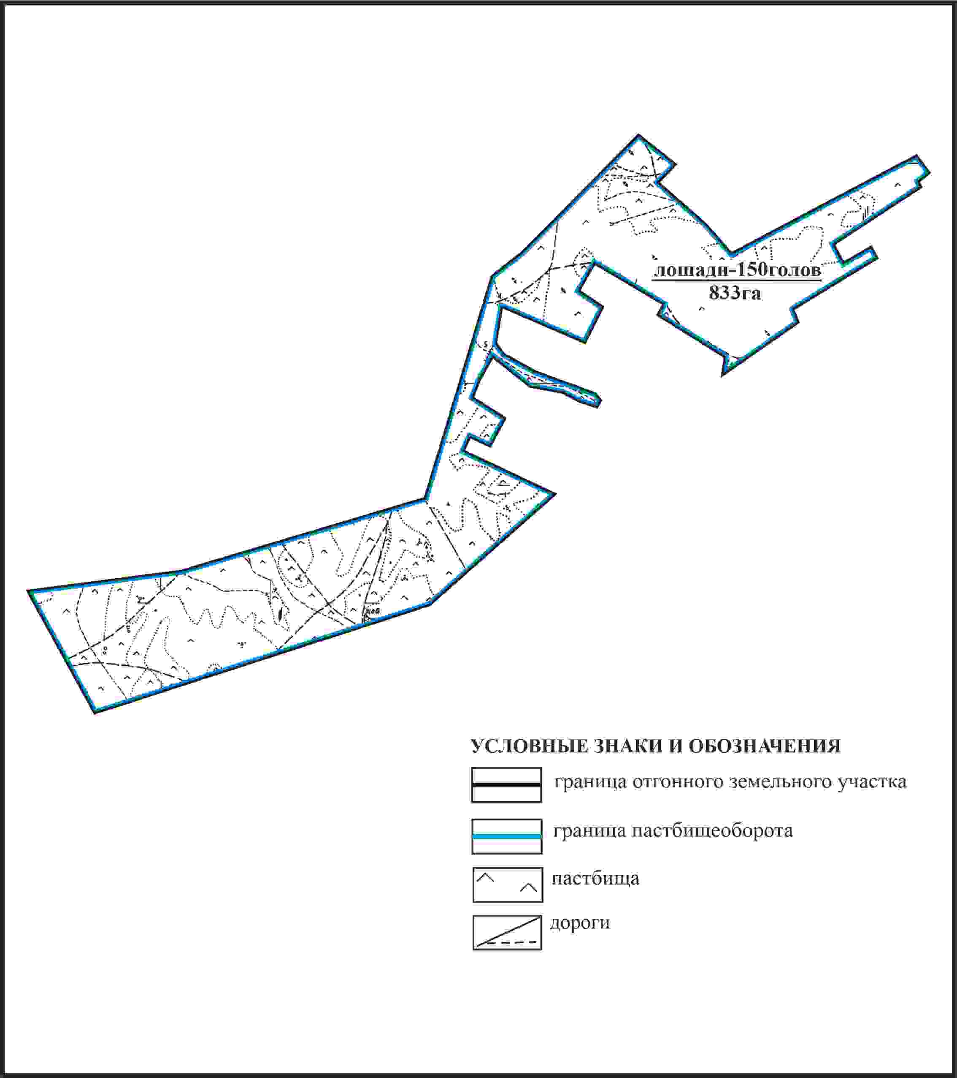

Приложение 269 к решению
Каркаралинского районного маслихата
от 08 февраля 2024 года № VIII-17/132
Схема внешних и внутренних границ и площадей пастбищ, объектов пастбищной инфраструктуры в границах отгонного земельного участка села Буркутты Киргизского сельского округа Каркаралинского района

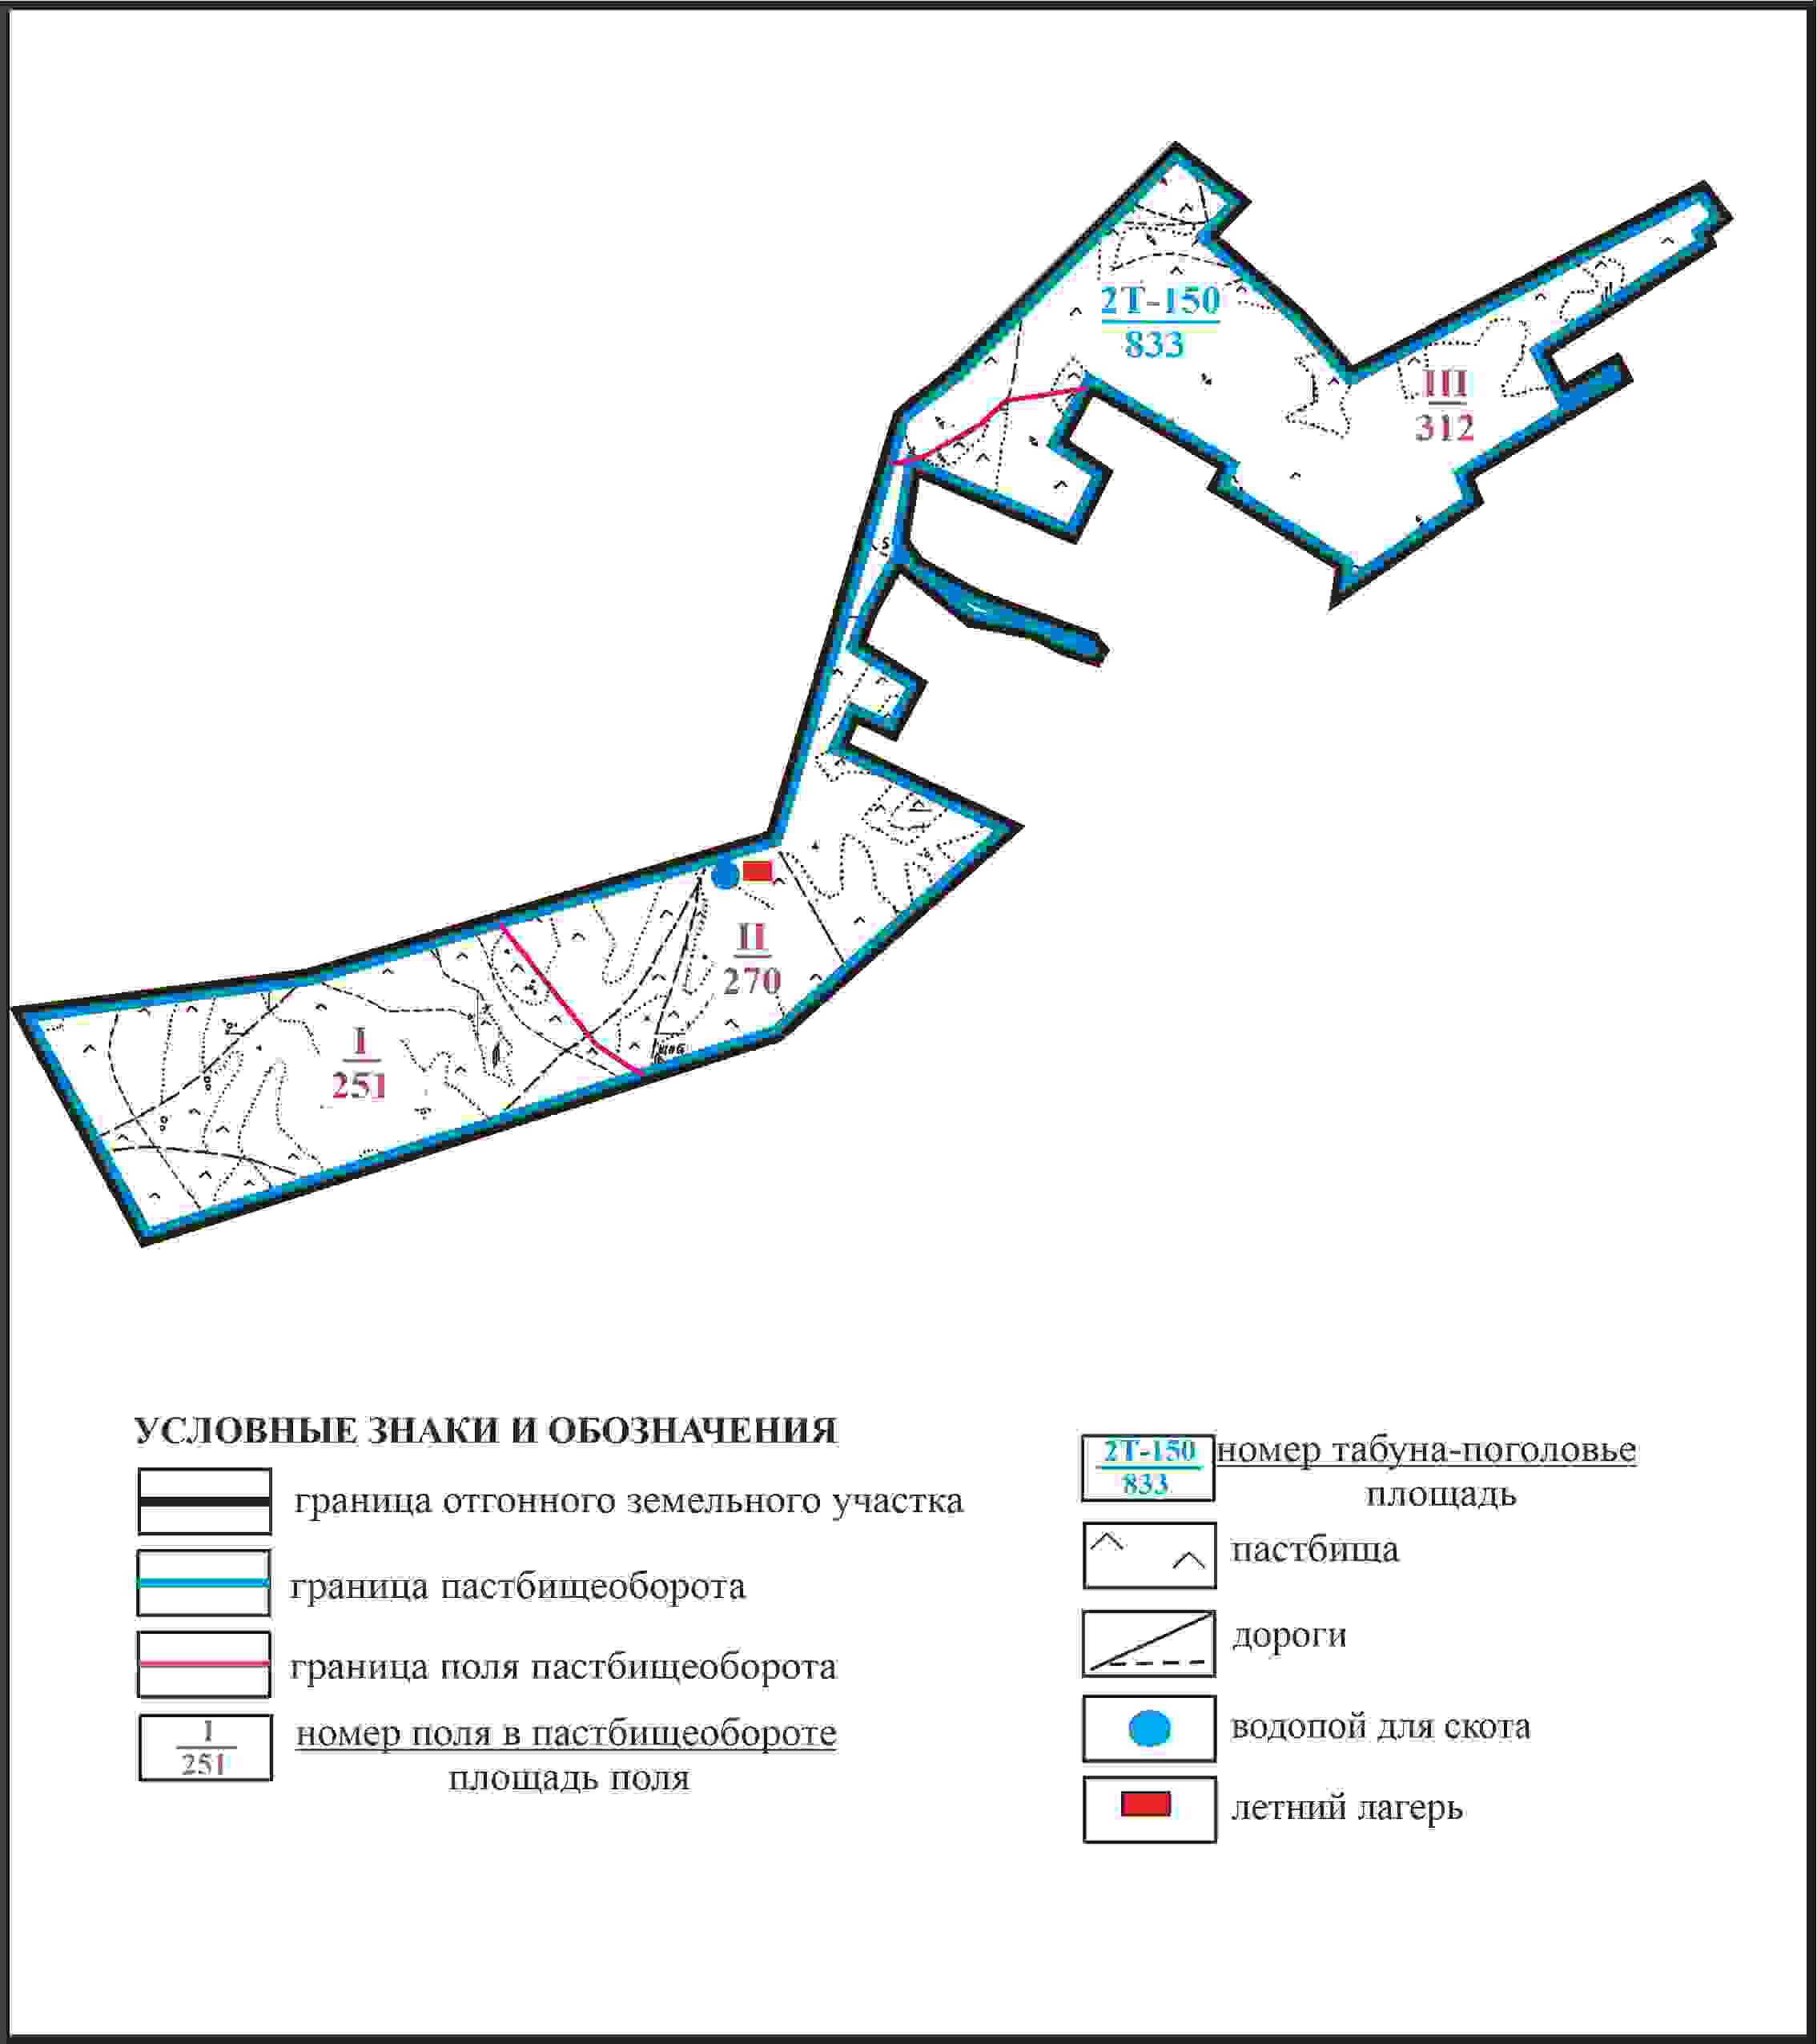

Приложение 270 к решению
Каркаралинского районного маслихата
от 08 февраля 2024 года № VIII-17/132
Схема доступа пастбищепользователей села Буркутты к водоисточникам в границах отгонного земельного участка Киргизского сельского округа Каркаралинского района

Приложение 271 к решению
Каркаралинского районного маслихата
от 08 февраля 2024 года № VIII-17/132
Схема перераспределения пастбищ для размещения поголовья сельскохозяйственных животных села Буркутты в границах отгонного земельного участка Киргизского сельского округа Каркаралинского района

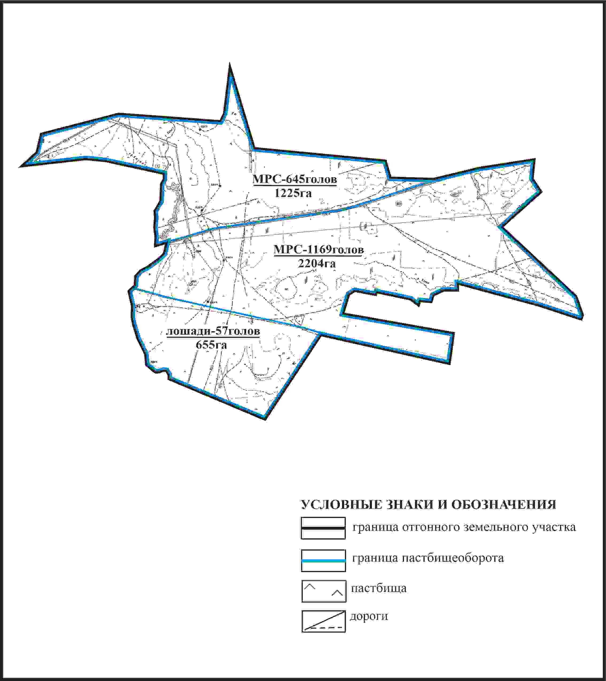

Приложение 272 к решению
Каркаралинского районного маслихата
от 08 февраля 2024 года № VIII-17/132
Схема внешних и внутренних границ и площадей пастбищ, объектов пастбищной инфраструктуры в границах отгонного земельного участка села Буркутты Киргизского сельского округа Каркаралинского района

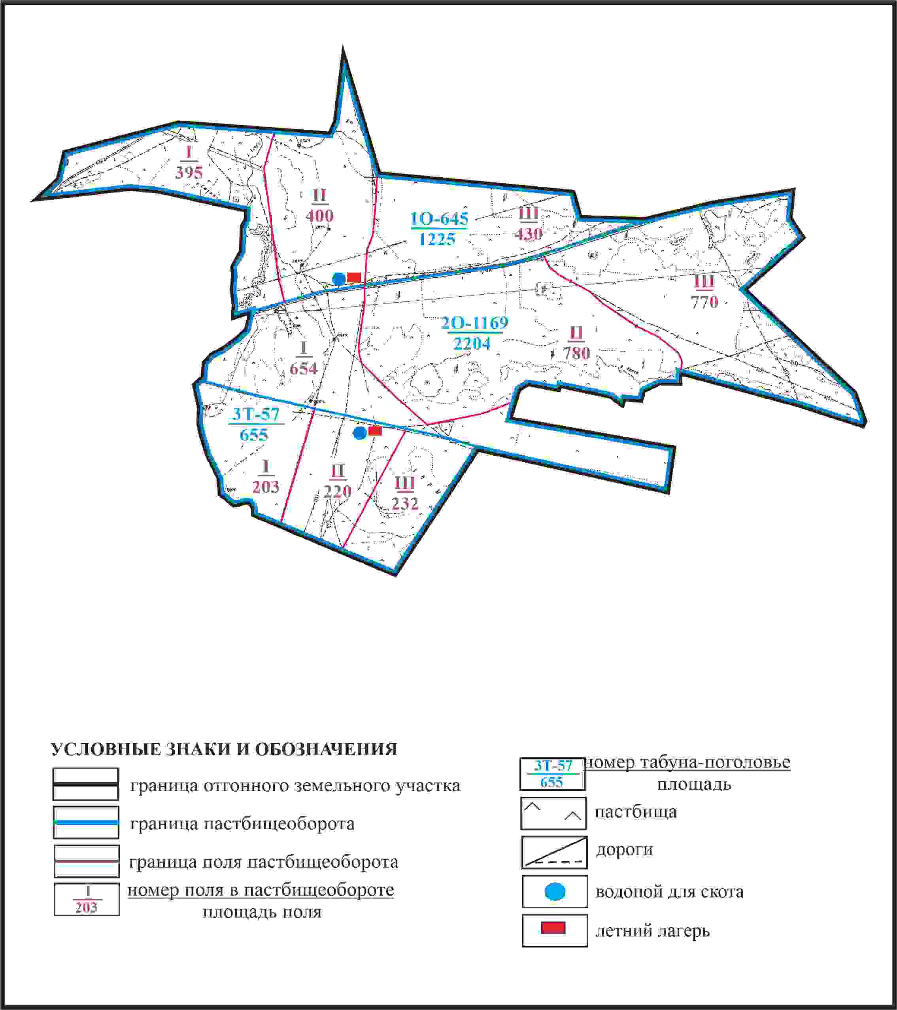

Приложение 273 к решению
Каркаралинского районного маслихата
от 08 февраля 2024 года № VIII-17/132
Схема доступа пастбищепользователей села Буркутты к водоисточникам в границах отгонного земельного участка Киргизского сельского округа Каркаралинского района

Приложение 274 к решению
Каркаралинского районного маслихата
от 08 февраля 2024 года № VIII-17/132
Схема расположения пастбищ собственников земельных участков и землепользователей на территории села Борлыбулак Киргизского сельского округа Каркаралинского района

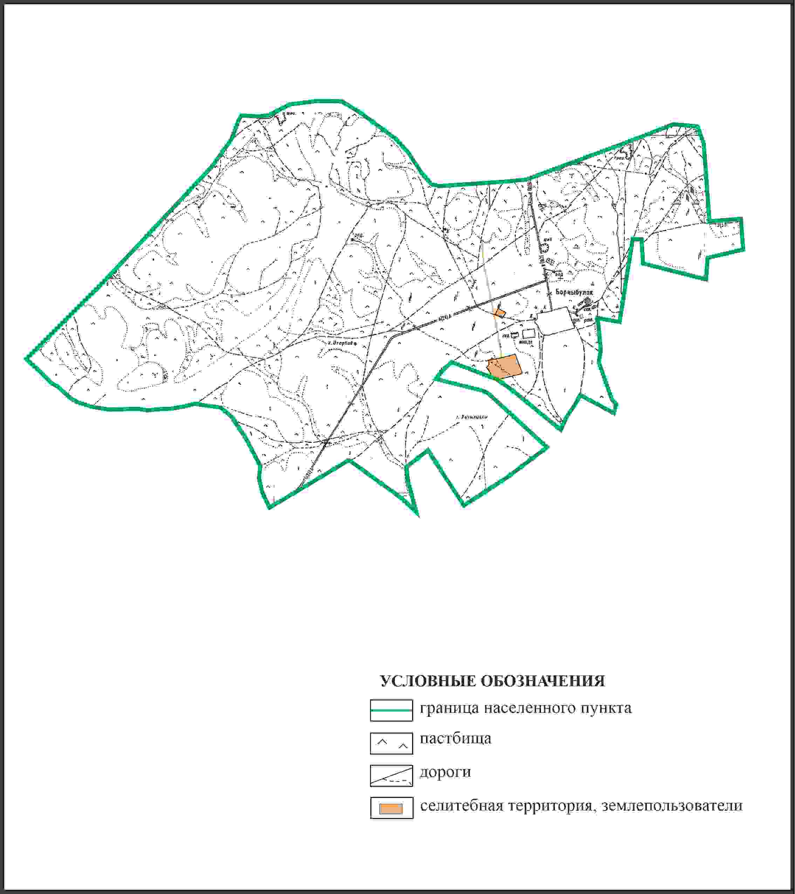

Приложение 275 к решению
Каркаралинского районного маслихата
от 08 февраля 2024 года № VIII-17/132
Схема перераспределения пастбищ для размещения поголовья сельскохозяйственных животных в границах села Борлыбулак Киргизского сельского округа Каркаралинского района

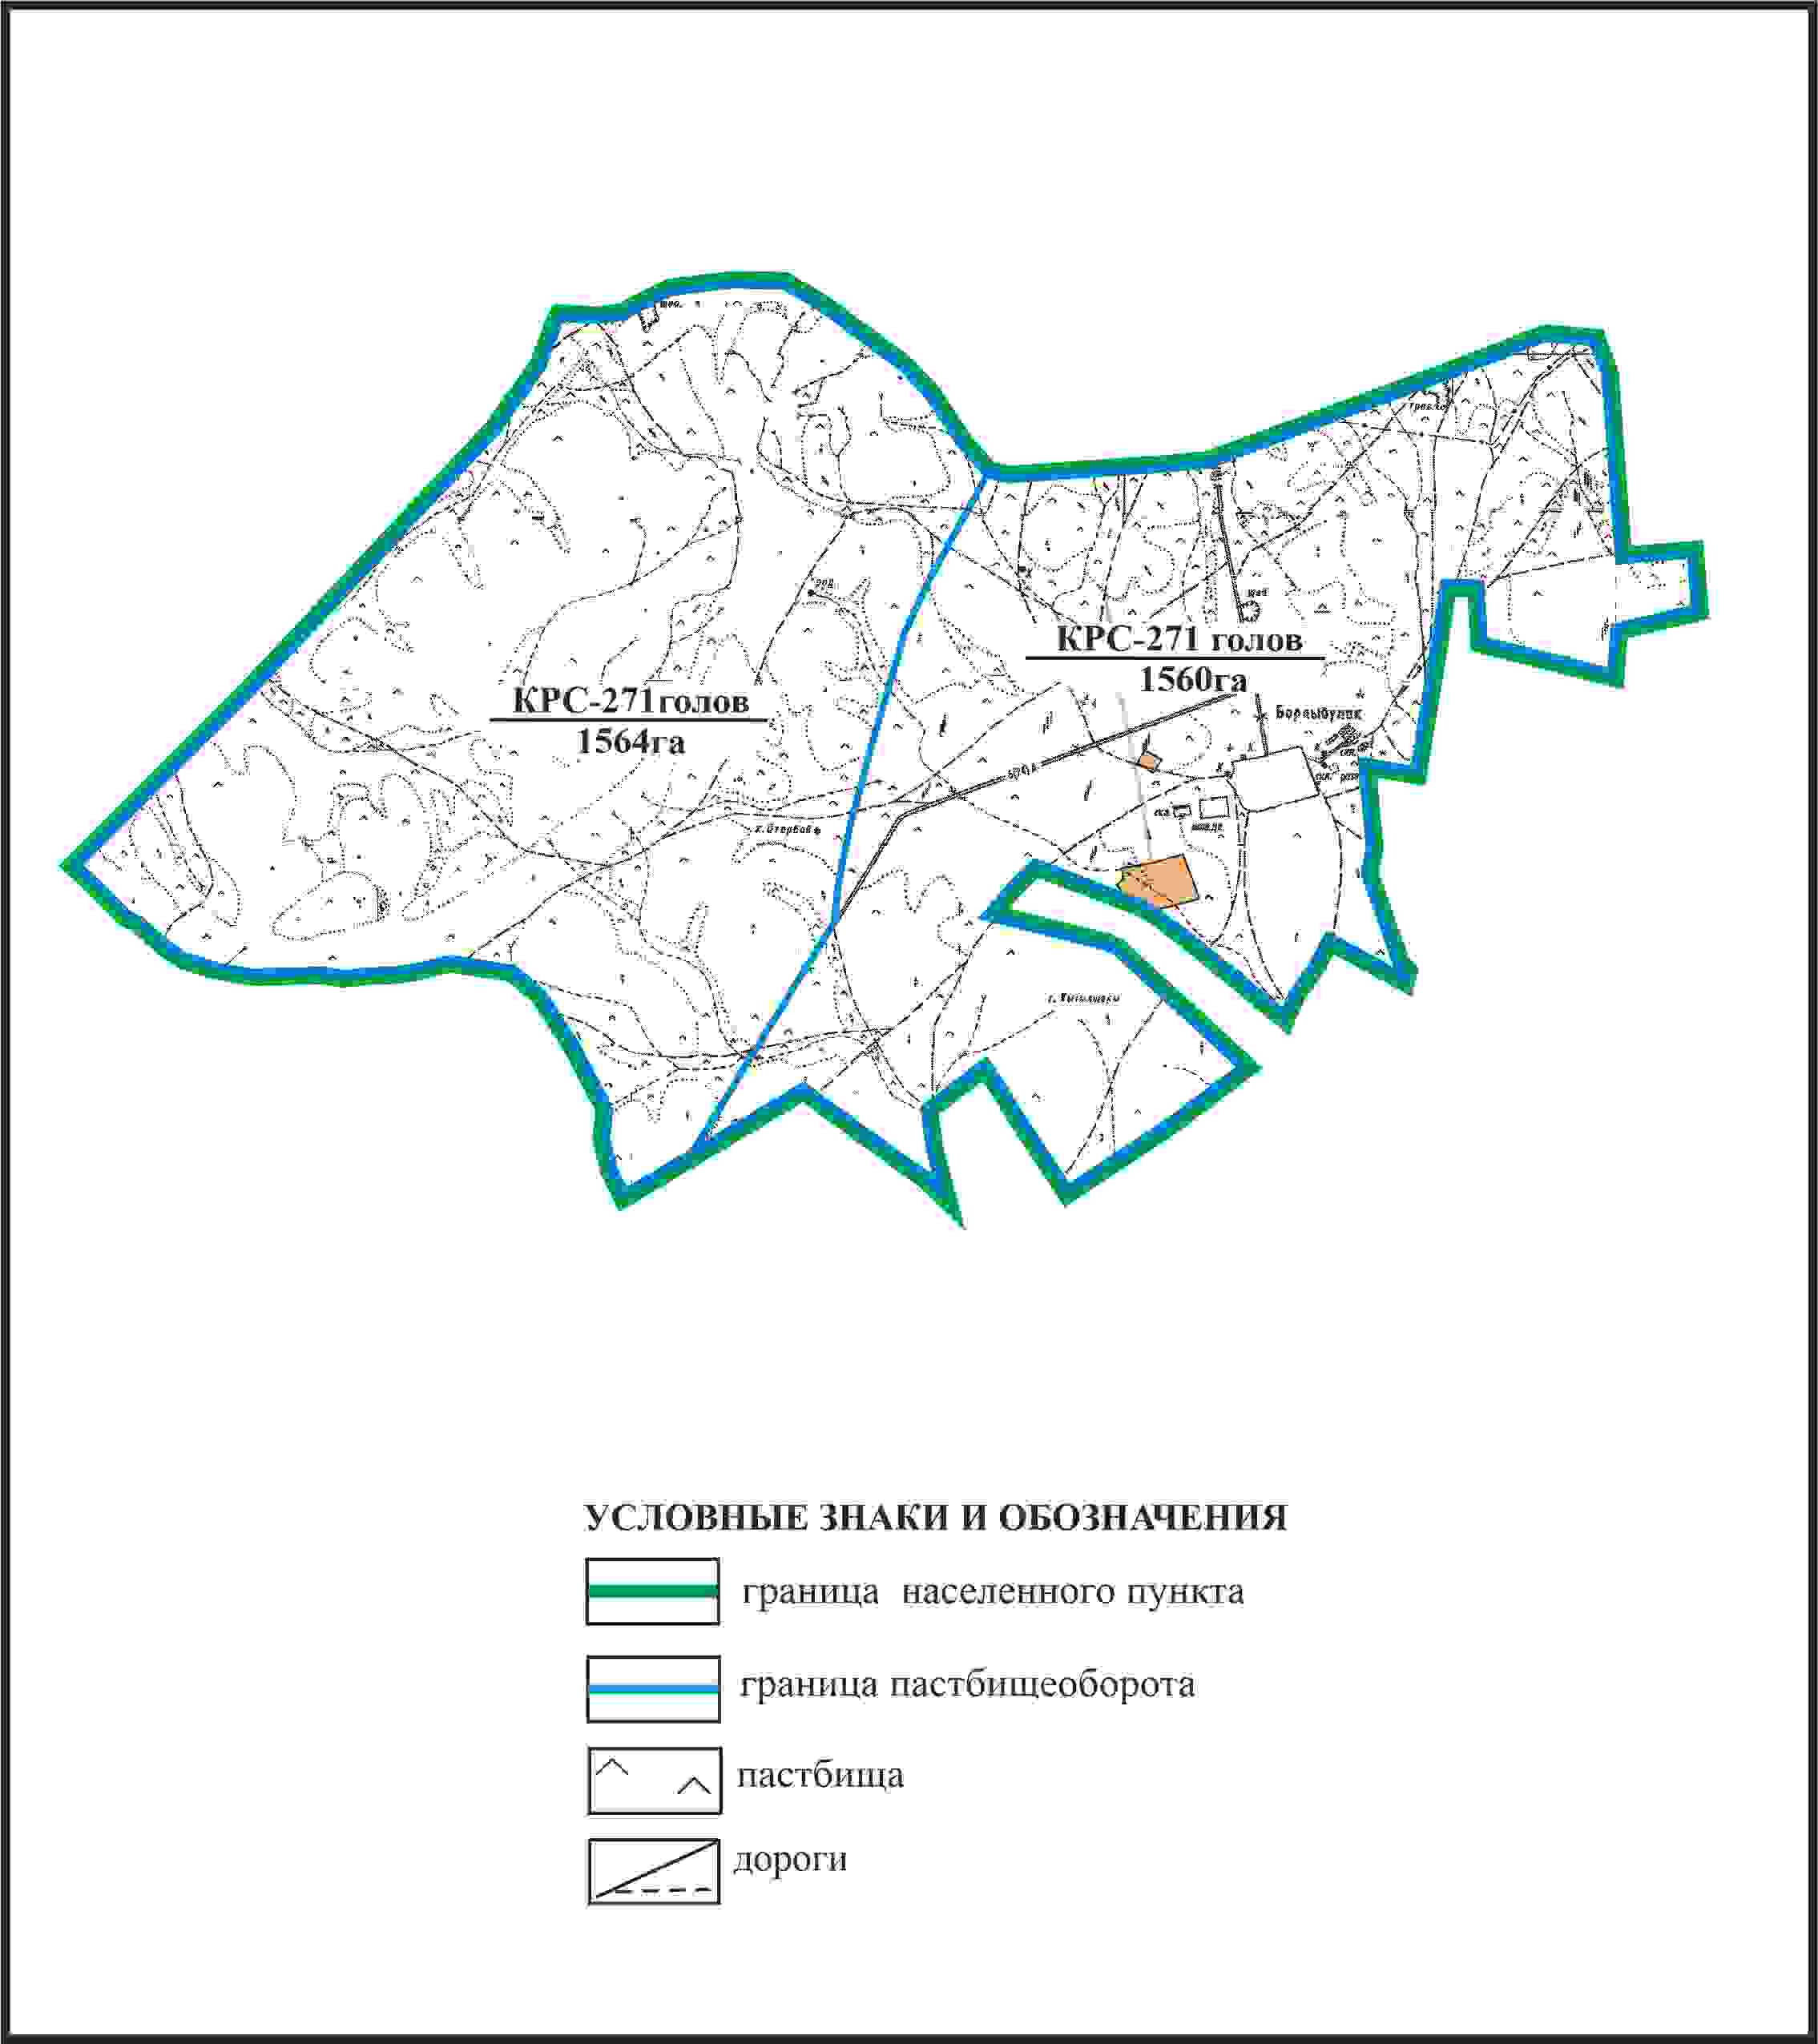

Приложение 276 к решению
Каркаралинского районного маслихата
от 08 февраля 2024 года № VIII-17/132
Схема внешних и внутренних границ и площадей пастбищ, объектов пастбищной инфраструктуры в границах села Буркутты Киргизского сельского округа Каркаралинского района

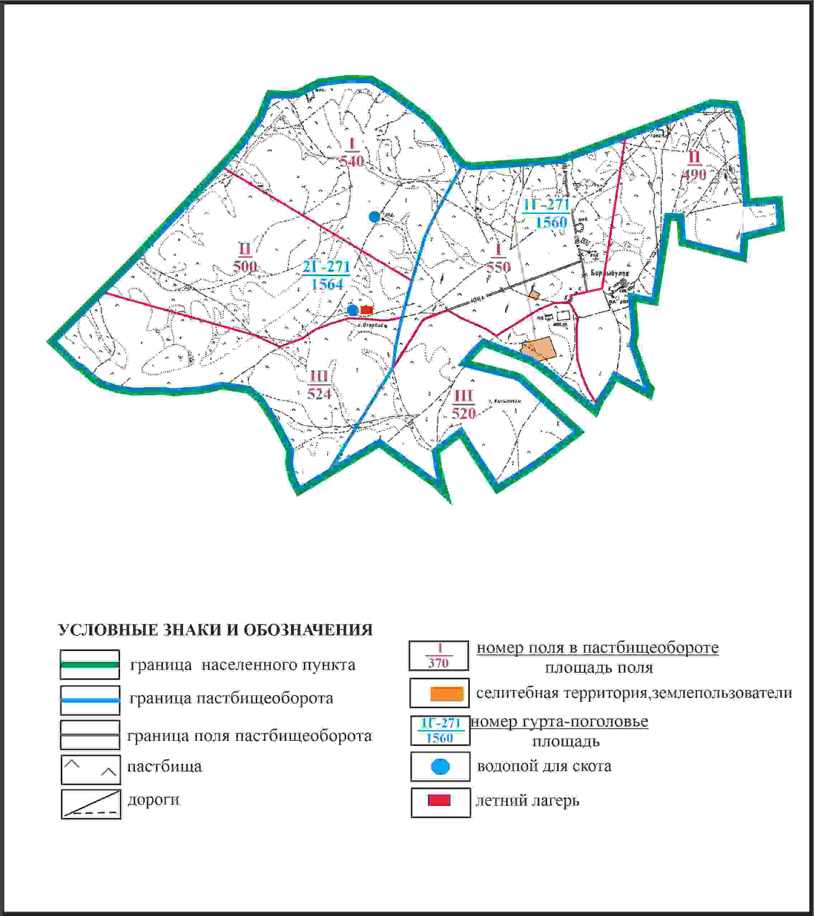

Приложение 277 к решению
Каркаралинского районного маслихата
от 08 февраля 2024 года № VIII-17/132
Схема доступа пастбищепользователей к водоисточникам в границах села Буркутты Киргизского сельского округа Каркаралинского района

Приложение 278 к решению
Каркаралинского районного маслихата
от 08 февраля 2024 года № VIII-17/132
Схема перераспределения пастбищ для размещения поголовья сельскохозяйственных животных села Борлыбулак в границах отгонного земельного участка Киргизского сельского округа Каркаралинского района

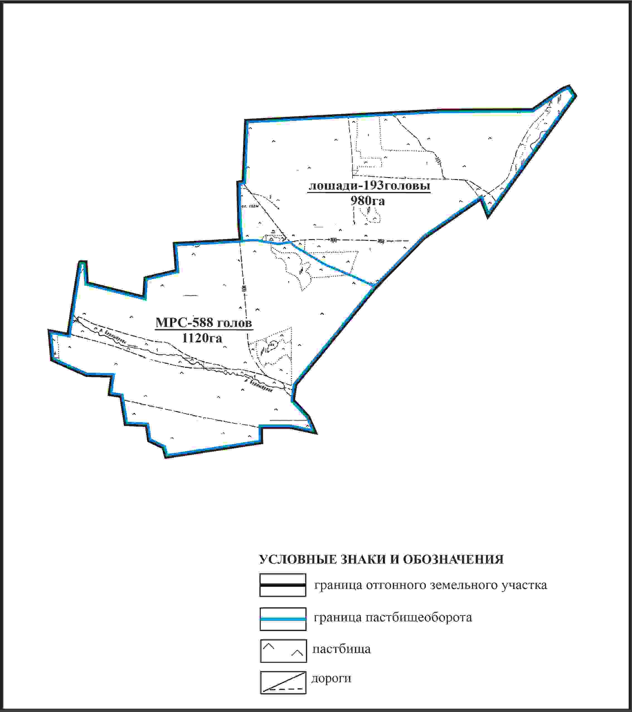

Приложение 279 к решению
Каркаралинского районного маслихата
от 08 февраля 2024 года № VIII-17/132
Схема внешних и внутренних границ и площадей пастбищ, объектов пастбищной инфраструктуры в границах отгонного земельного участка села Борлыбулак Киргизского сельского округа Каркаралинского района

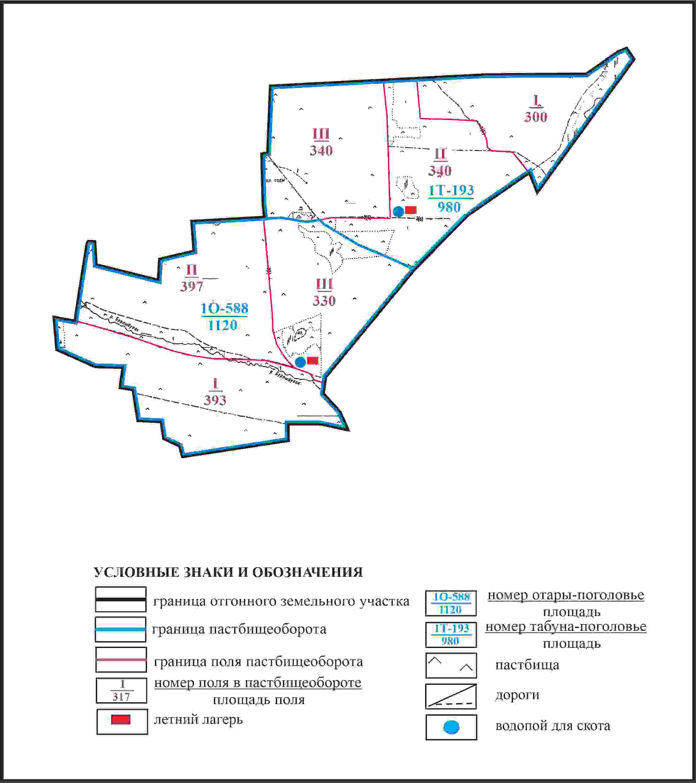

Приложение 280 к решению
Каркаралинского районного маслихата
от 08 февраля 2024 года № VIII-17/132
Схема доступа пастбищепользователей села Борлыбулак к водоисточникам в границах отгонного земельного участка Киргизского сельского округа Каркаралинского района

Приложение 281 к решению
Каркаралинского районного маслихата
от 08 февраля 2024 года № VIII-17/132
Схема расположения пастбищ собственников земельных участков и землепользователей на территории села Жанибек Киргизского сельского округа Каркаралинского района

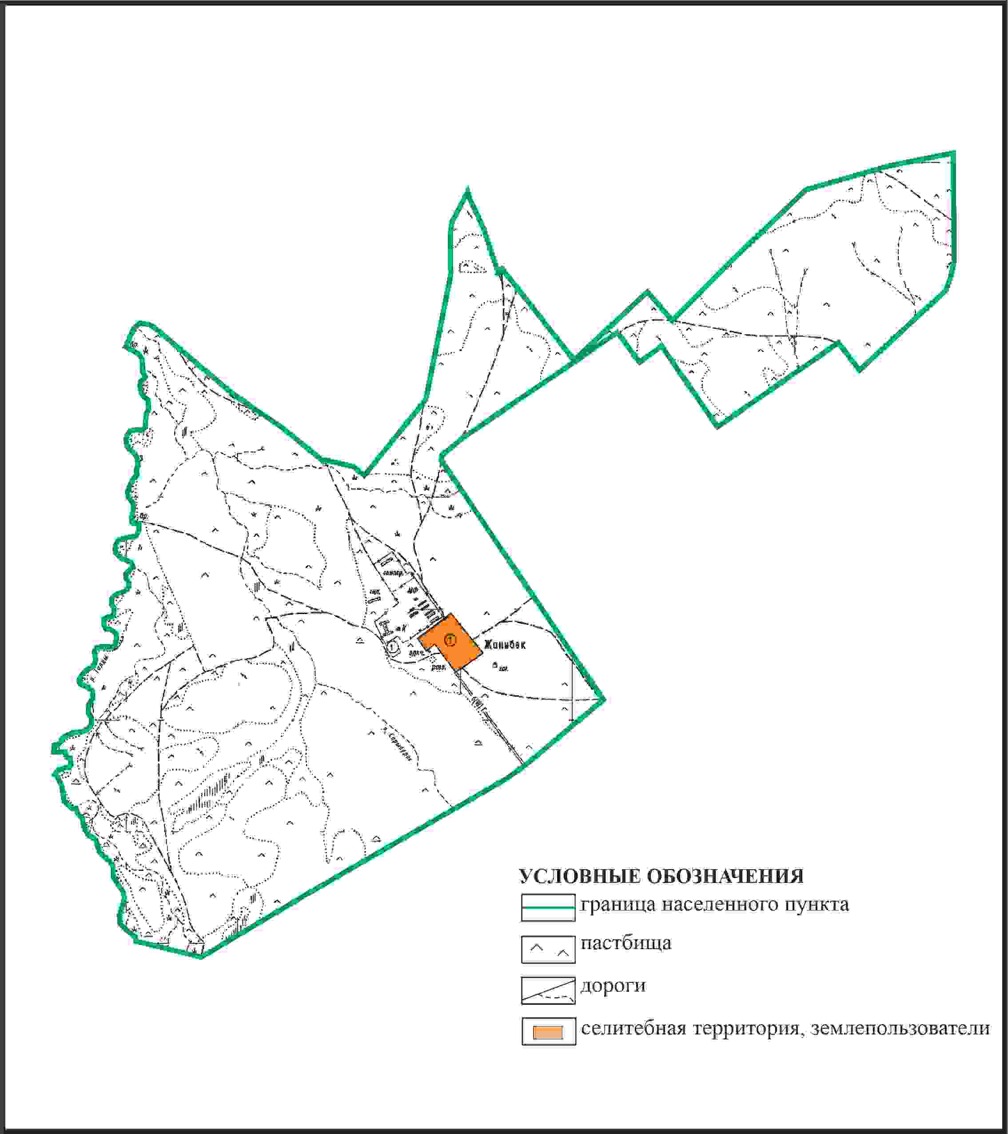

Приложение 282 к решению
Каркаралинского районного маслихата
от 08 февраля 2024 года № VIII-17/132
Схема перераспределения пастбищ для размещения поголовья сельскохозяйственных животных в границах села Жанибек Киргизского сельского округа Каркаралинского района

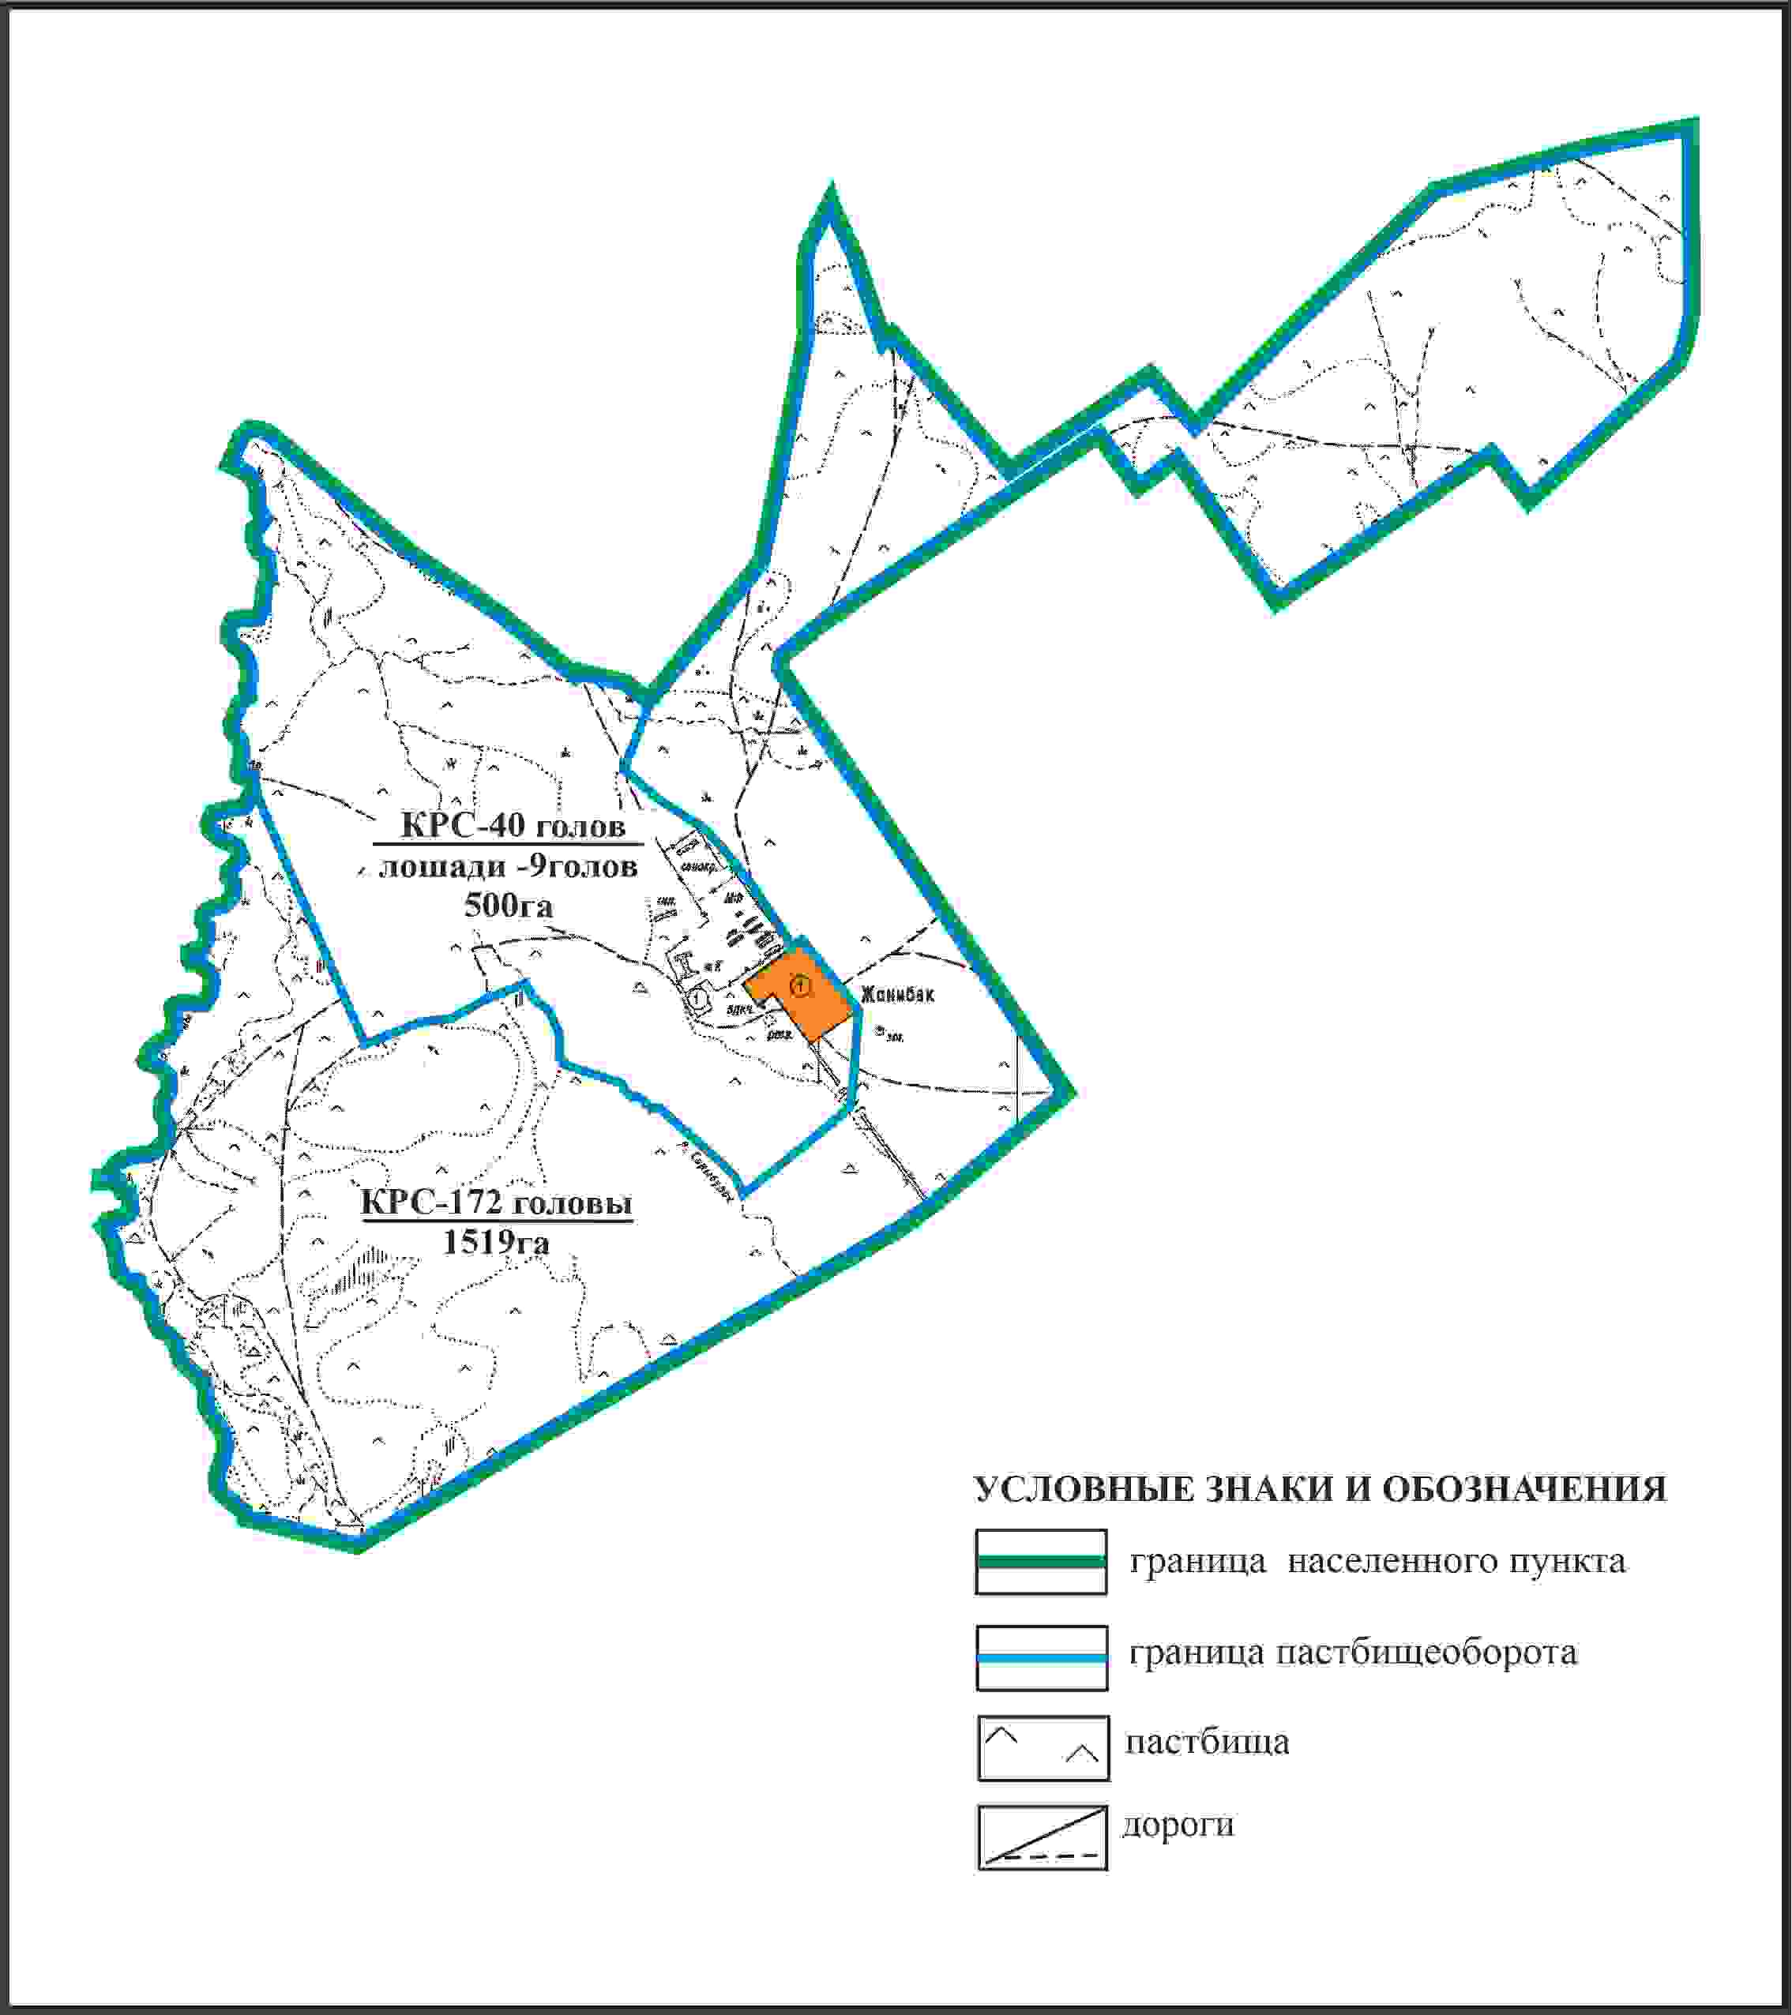

Приложение 283 к решению
Каркаралинского районного маслихата
от 08 февраля 2024 года № VIII-17/132
Схема внешних и внутренних границ и площадей пастбищ, объектов пастбищной инфраструктуры в границах села Жанибек Киргизского сельского округа Каркаралинского района

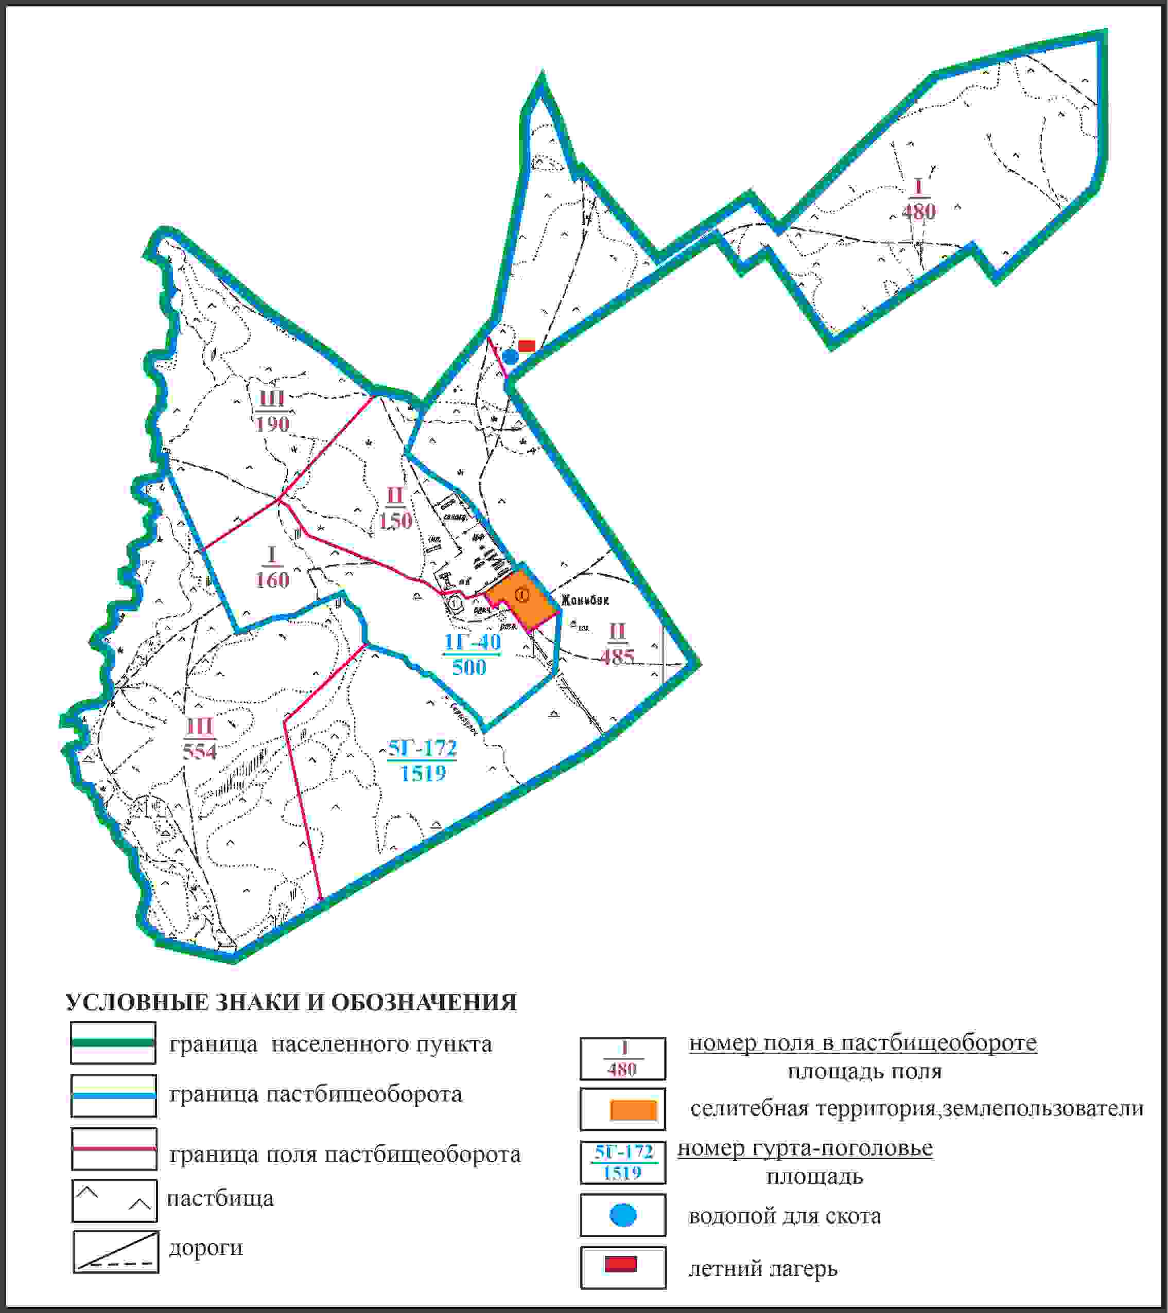

Приложение 284 к решению
Каркаралинского районного маслихата
от 08 февраля 2024 года № VIII-17/132
Схема доступа пастбищепользователей к водоисточникам в границах села Жанибек Киргизского сельского округа Каркаралинского района

Приложение 285 к решению
Каркаралинского районного маслихата
от 08 февраля 2024 года № VIII-17/132
Схема расположения пастбищ собственников земельных участков и землепользователей на территории села Кент Киргизского сельского округа Каркаралинского района

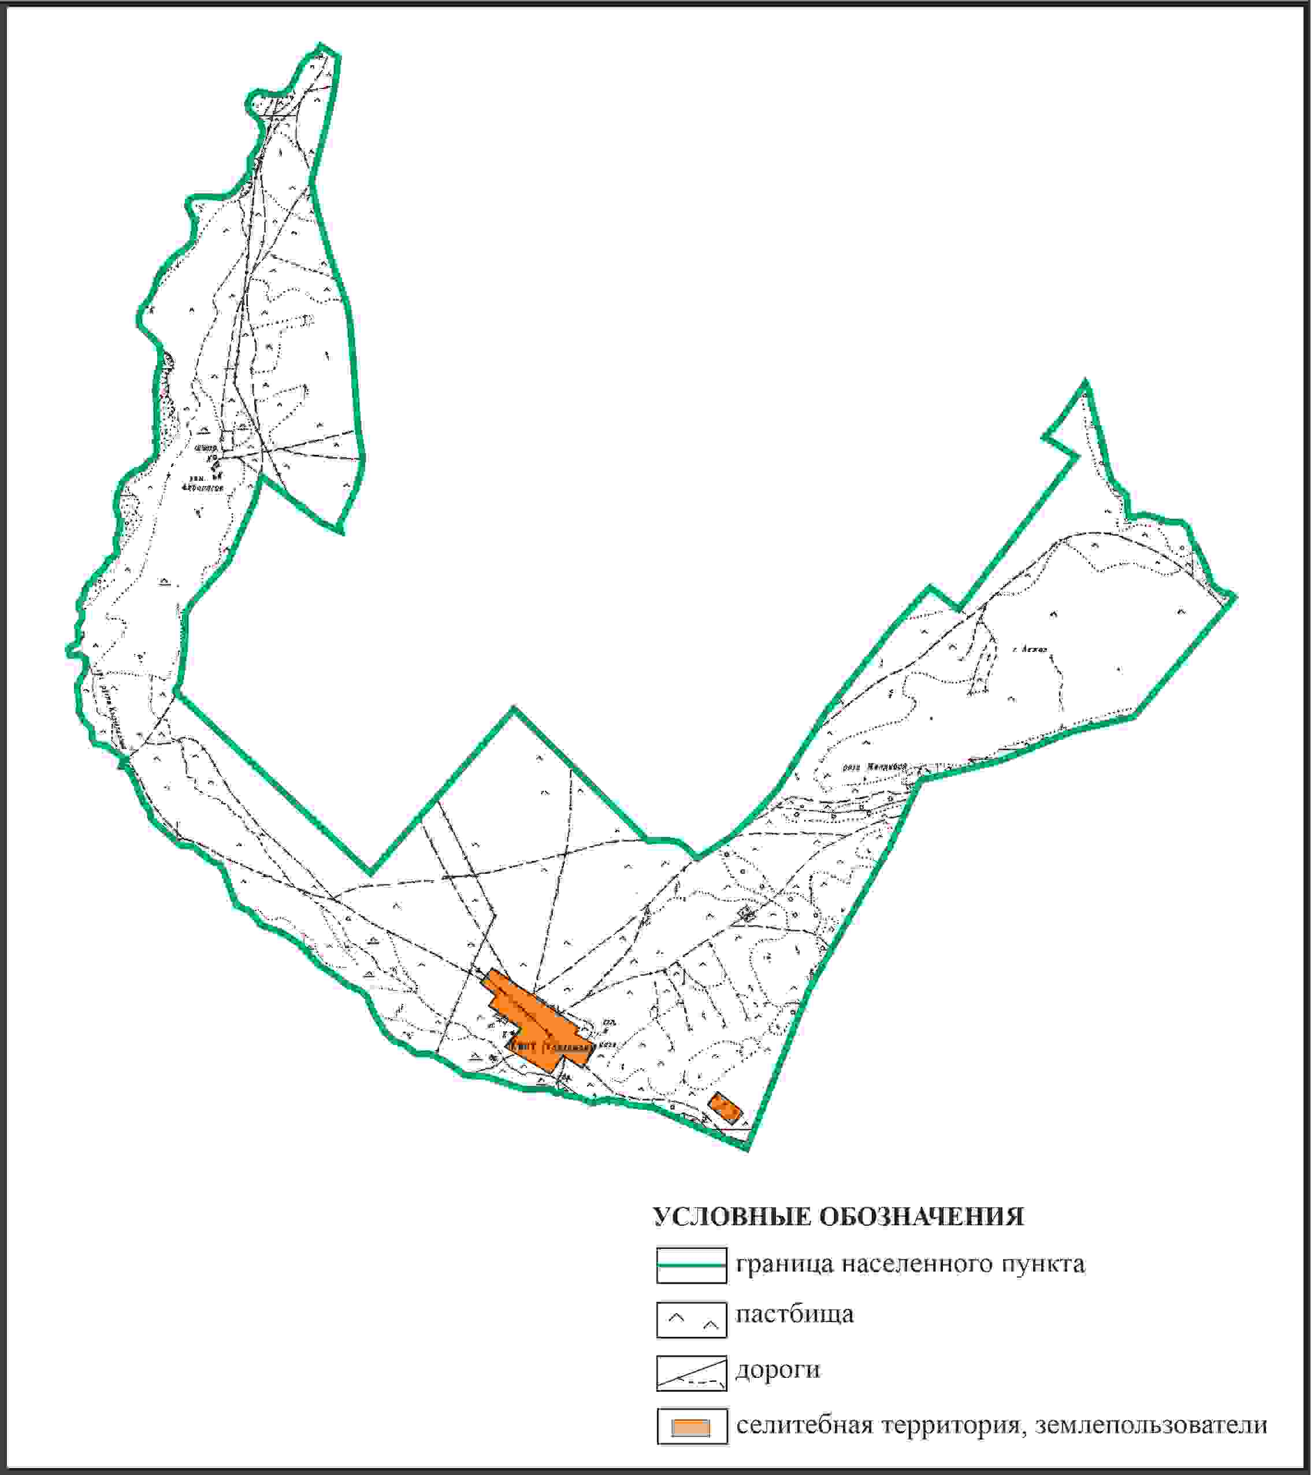

Приложение 286 к решению
Каркаралинского районного маслихата
от 08 февраля 2024 года № VIII-17/132
Схема перераспределения пастбищ для размещения поголовья сельскохозяйственных животных в границах села Кент Киргизского сельского округа Каркаралинского района

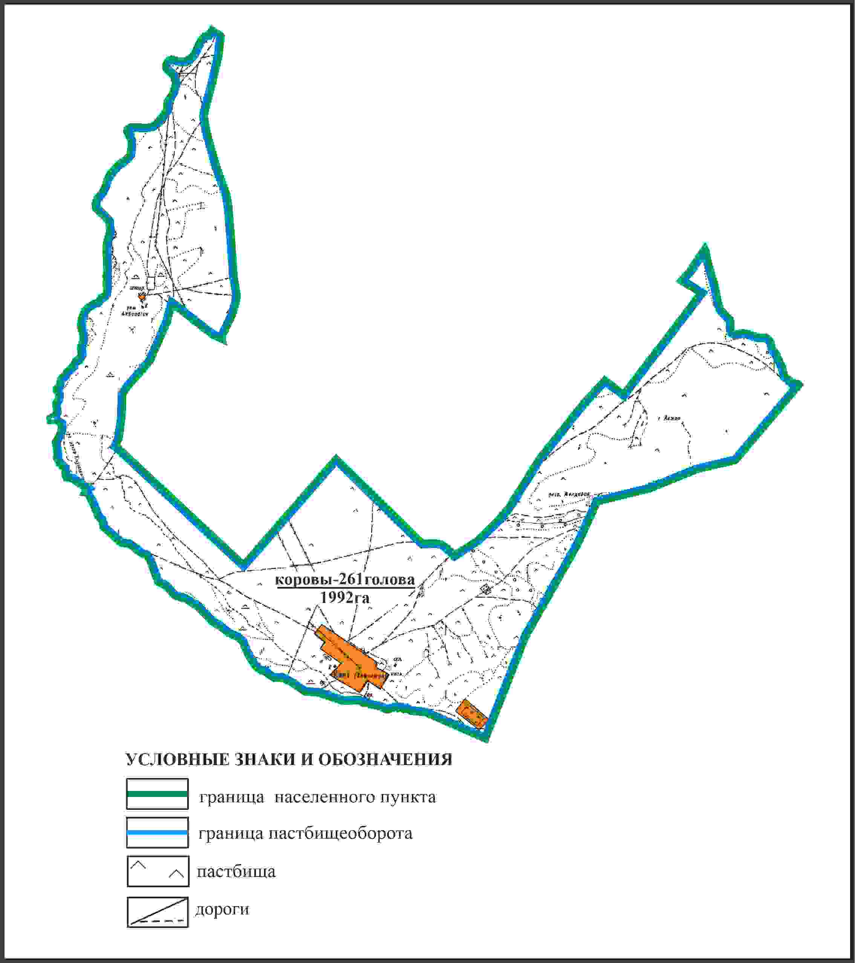

Приложение 287 к решению
Каркаралинского районного маслихата
от 08 февраля 2024 года № VIII-17/132
Схема внешних и внутренних границ и площадей пастбищ, объектов пастбищной инфраструктуры в границах села Кент Киргизского сельского округа Каркаралинского района

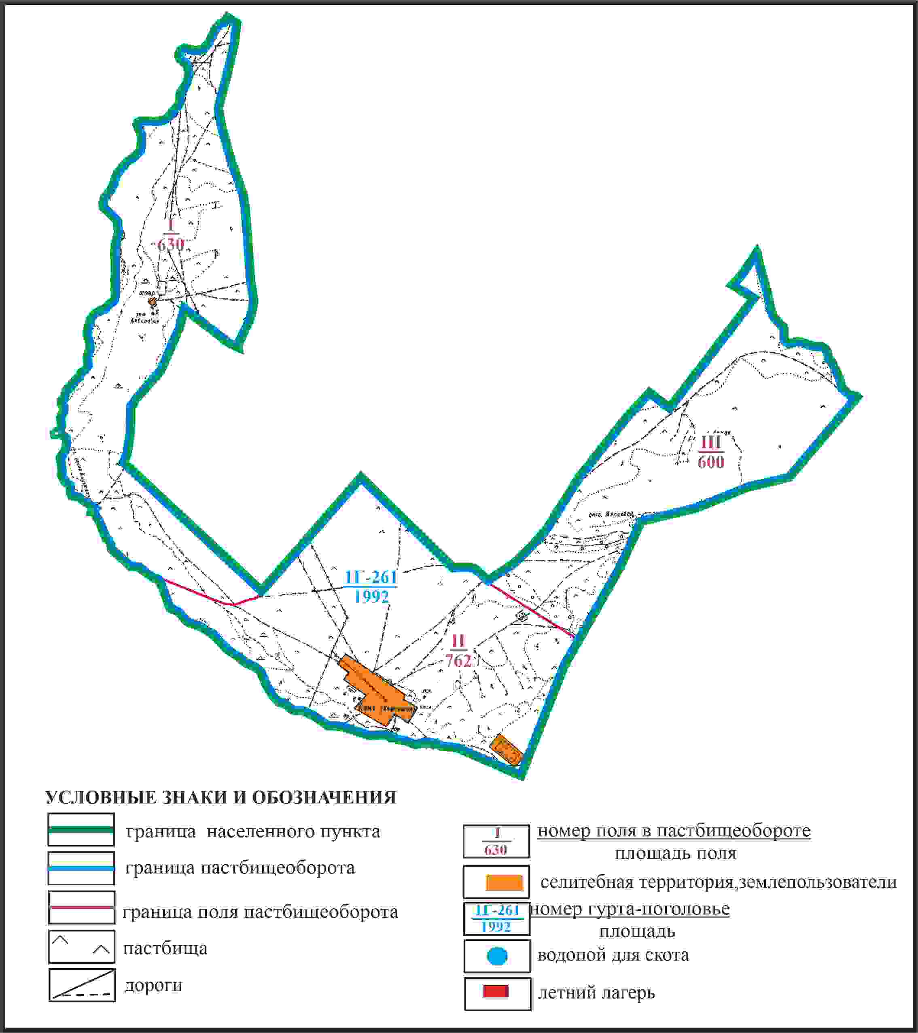

Приложение 288 к решению
Каркаралинского районного маслихата
от 08 февраля 2024 года № VIII-17/132
Схема доступа пастбищепользователей к водоисточникам в границах села Кент Киргизского сельского округа Каркаралинского района

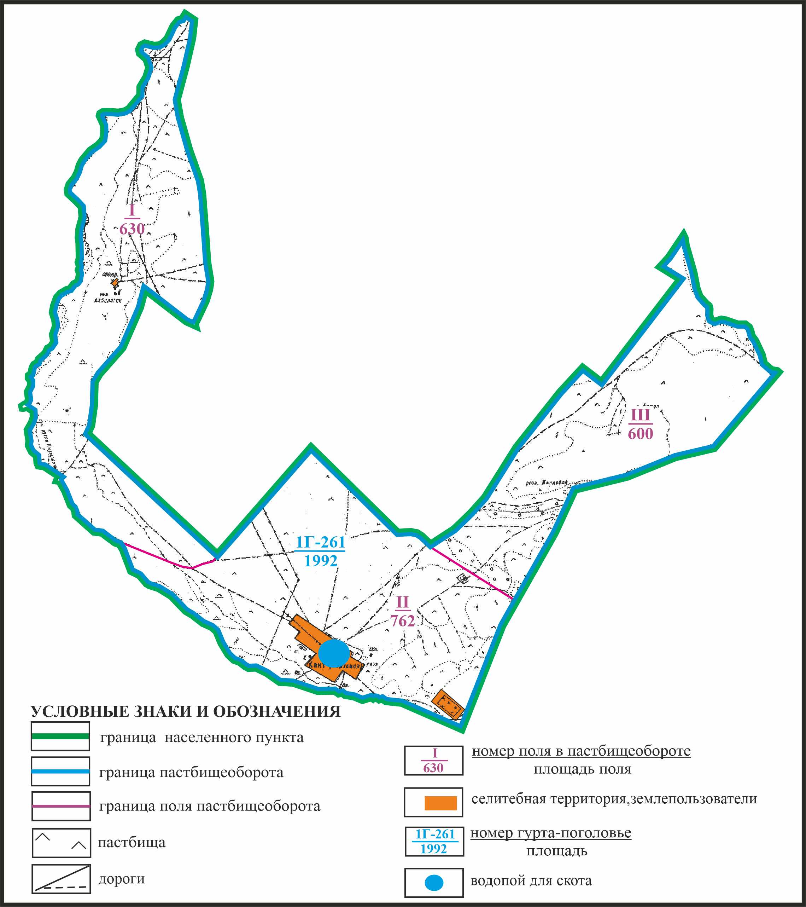

Приложение 285 к решению
Каркаралинского районного маслихата
от 08 февраля 2024 года № VIII-17/132
Схема перераспределения пастбищ для размещения поголовья сельскохозяйственных животных села Кент в границах отгонных земельных участков Киргизского сельского округа Каркаралинского района

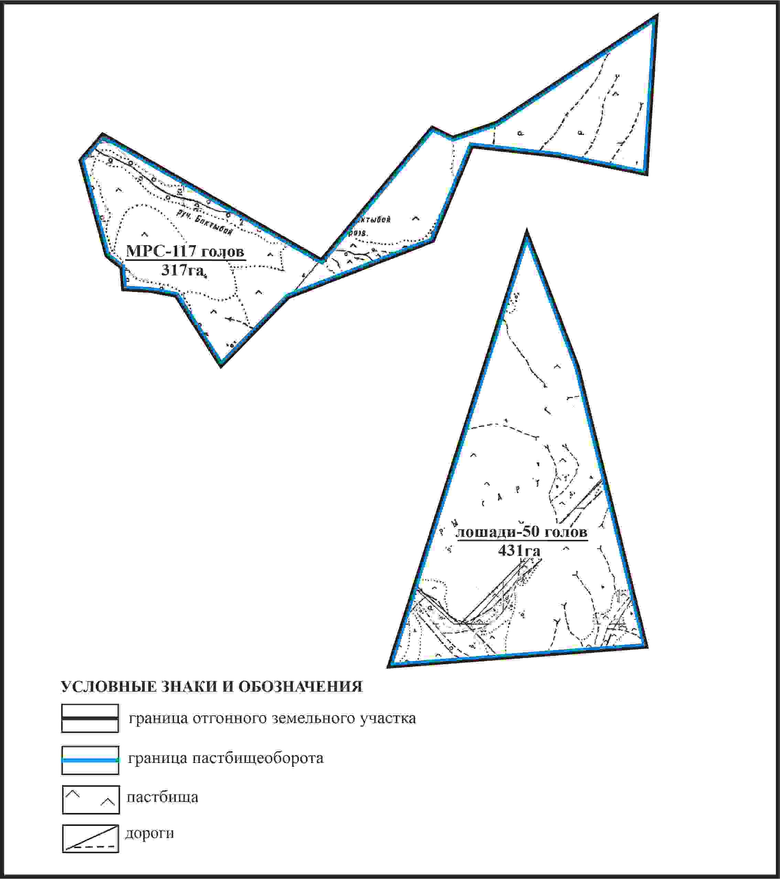

Приложение 290 к решению
Каркаралинского районного маслихата
от 08 февраля 2024 года № VIII-17/132
Схема внешних и внутренних границ и площадей пастбищ, объектов пастбищной инфраструктуры в границах отгонных земельных участков села Кент Киргизского сельского округа Каркаралинского района

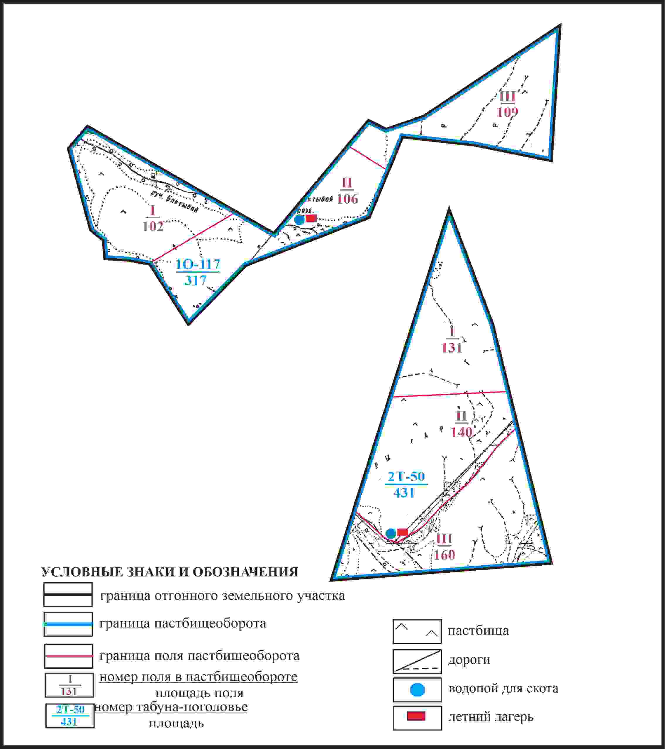

Приложение 291 к решению
Каркаралинского районного маслихата
от 08 февраля 2024 года № VIII-17/132
Схема доступа пастбищепользователей села Кент к водоисточникам в границах отгонных земельных участков Киргизского сельского округа Каркаралинского района

Приложение 292 к решению
Каркаралинского районного маслихата
от 08 февраля 2024 года № VIII-17/132
Схема перераспределения пастбищ для размещения поголовья сельскохозяйственных животных села Кент в границах отгонного земельного участка Киргизского сельского округа Каркаралинского района

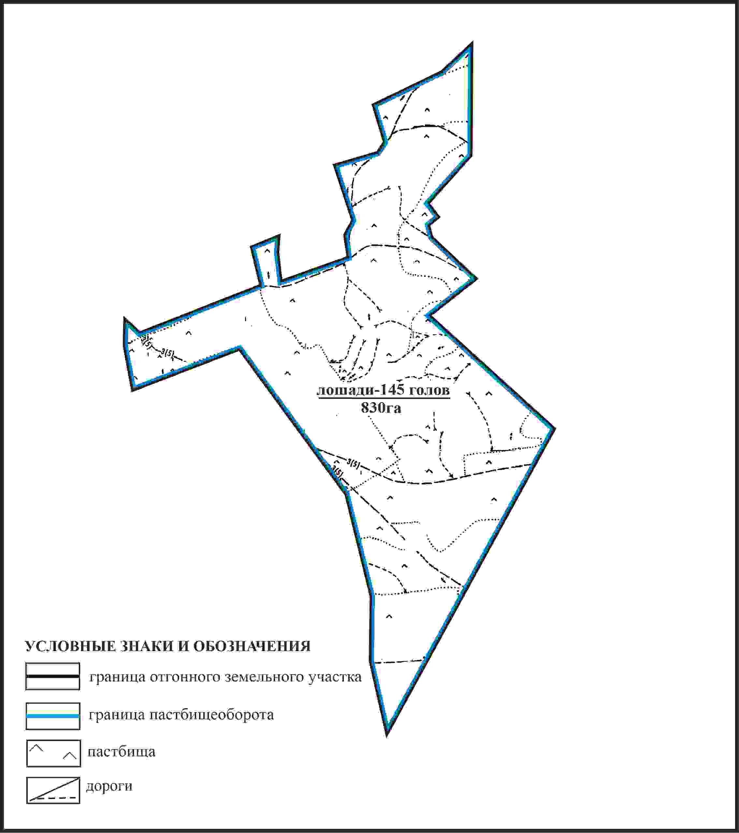

Приложение 293 к решению
Каркаралинского районного маслихата
от 08 февраля 2024 года № VIII-17/132
Схема внешних и внутренних границ и площадей пастбищ, объектов пастбищной инфраструктуры в границах отгонного земельного участка села Кент Киргизского сельского округа Каркаралинского района

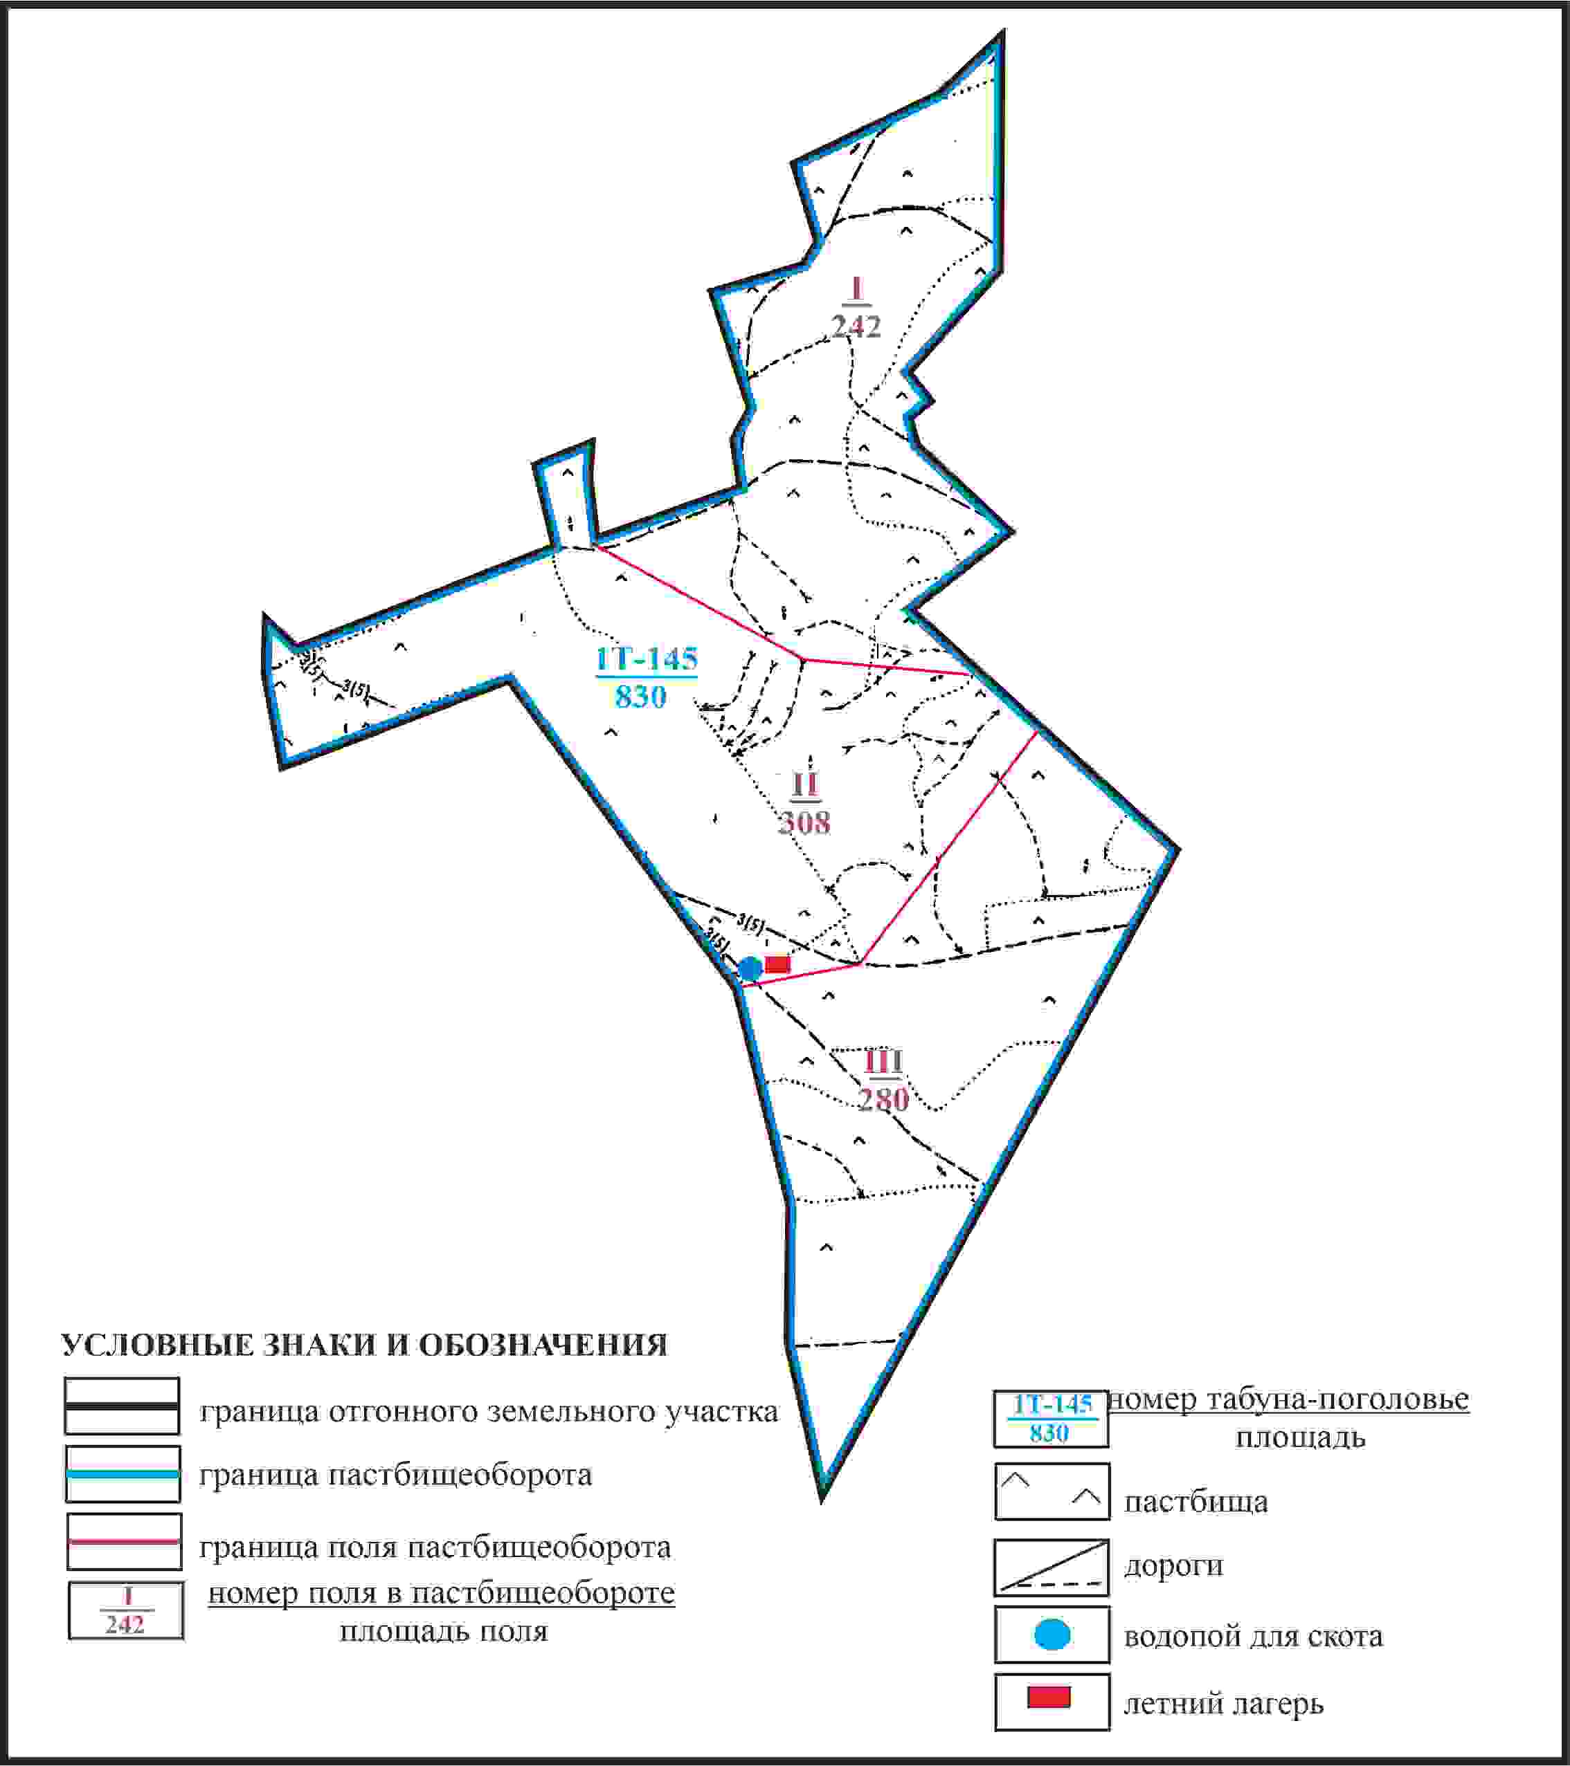

Приложение 294 к решению
Каркаралинского районного маслихата
от 08 февраля 2024 года № VIII-17/132
Схема доступа пастбищепользователей села Кент к водоисточникам в границах отгонного земельного участка Киргизского сельского округа Каркаралинского района

Приложение 295 к решению
Каркаралинского районного маслихата
от 08 февраля 2024 года № VIII-17/132
Схема расположения пастбищ собственников земельных участков и землепользователей на территории станции Буркутты Киргизского сельского округа Каркаралинского района

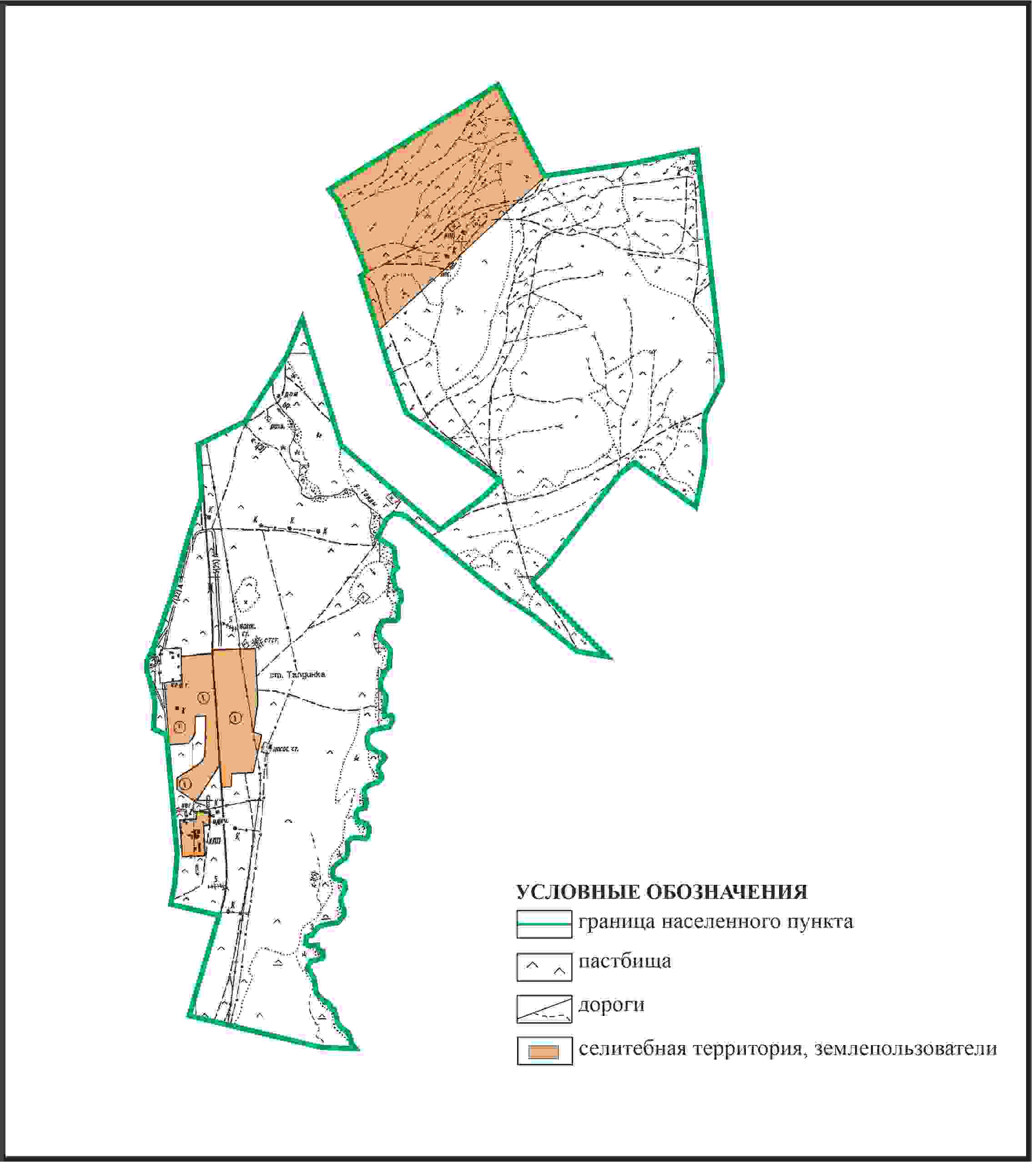

Приложение 296 к решению
Каркаралинского районного маслихата
от 08 февраля 2024 года № VIII-17/132
Схема перераспределения пастбищ для размещения поголовья сельскохозяйственных животных в границах станции Буркутты Киргизского сельского округа Каркаралинского района

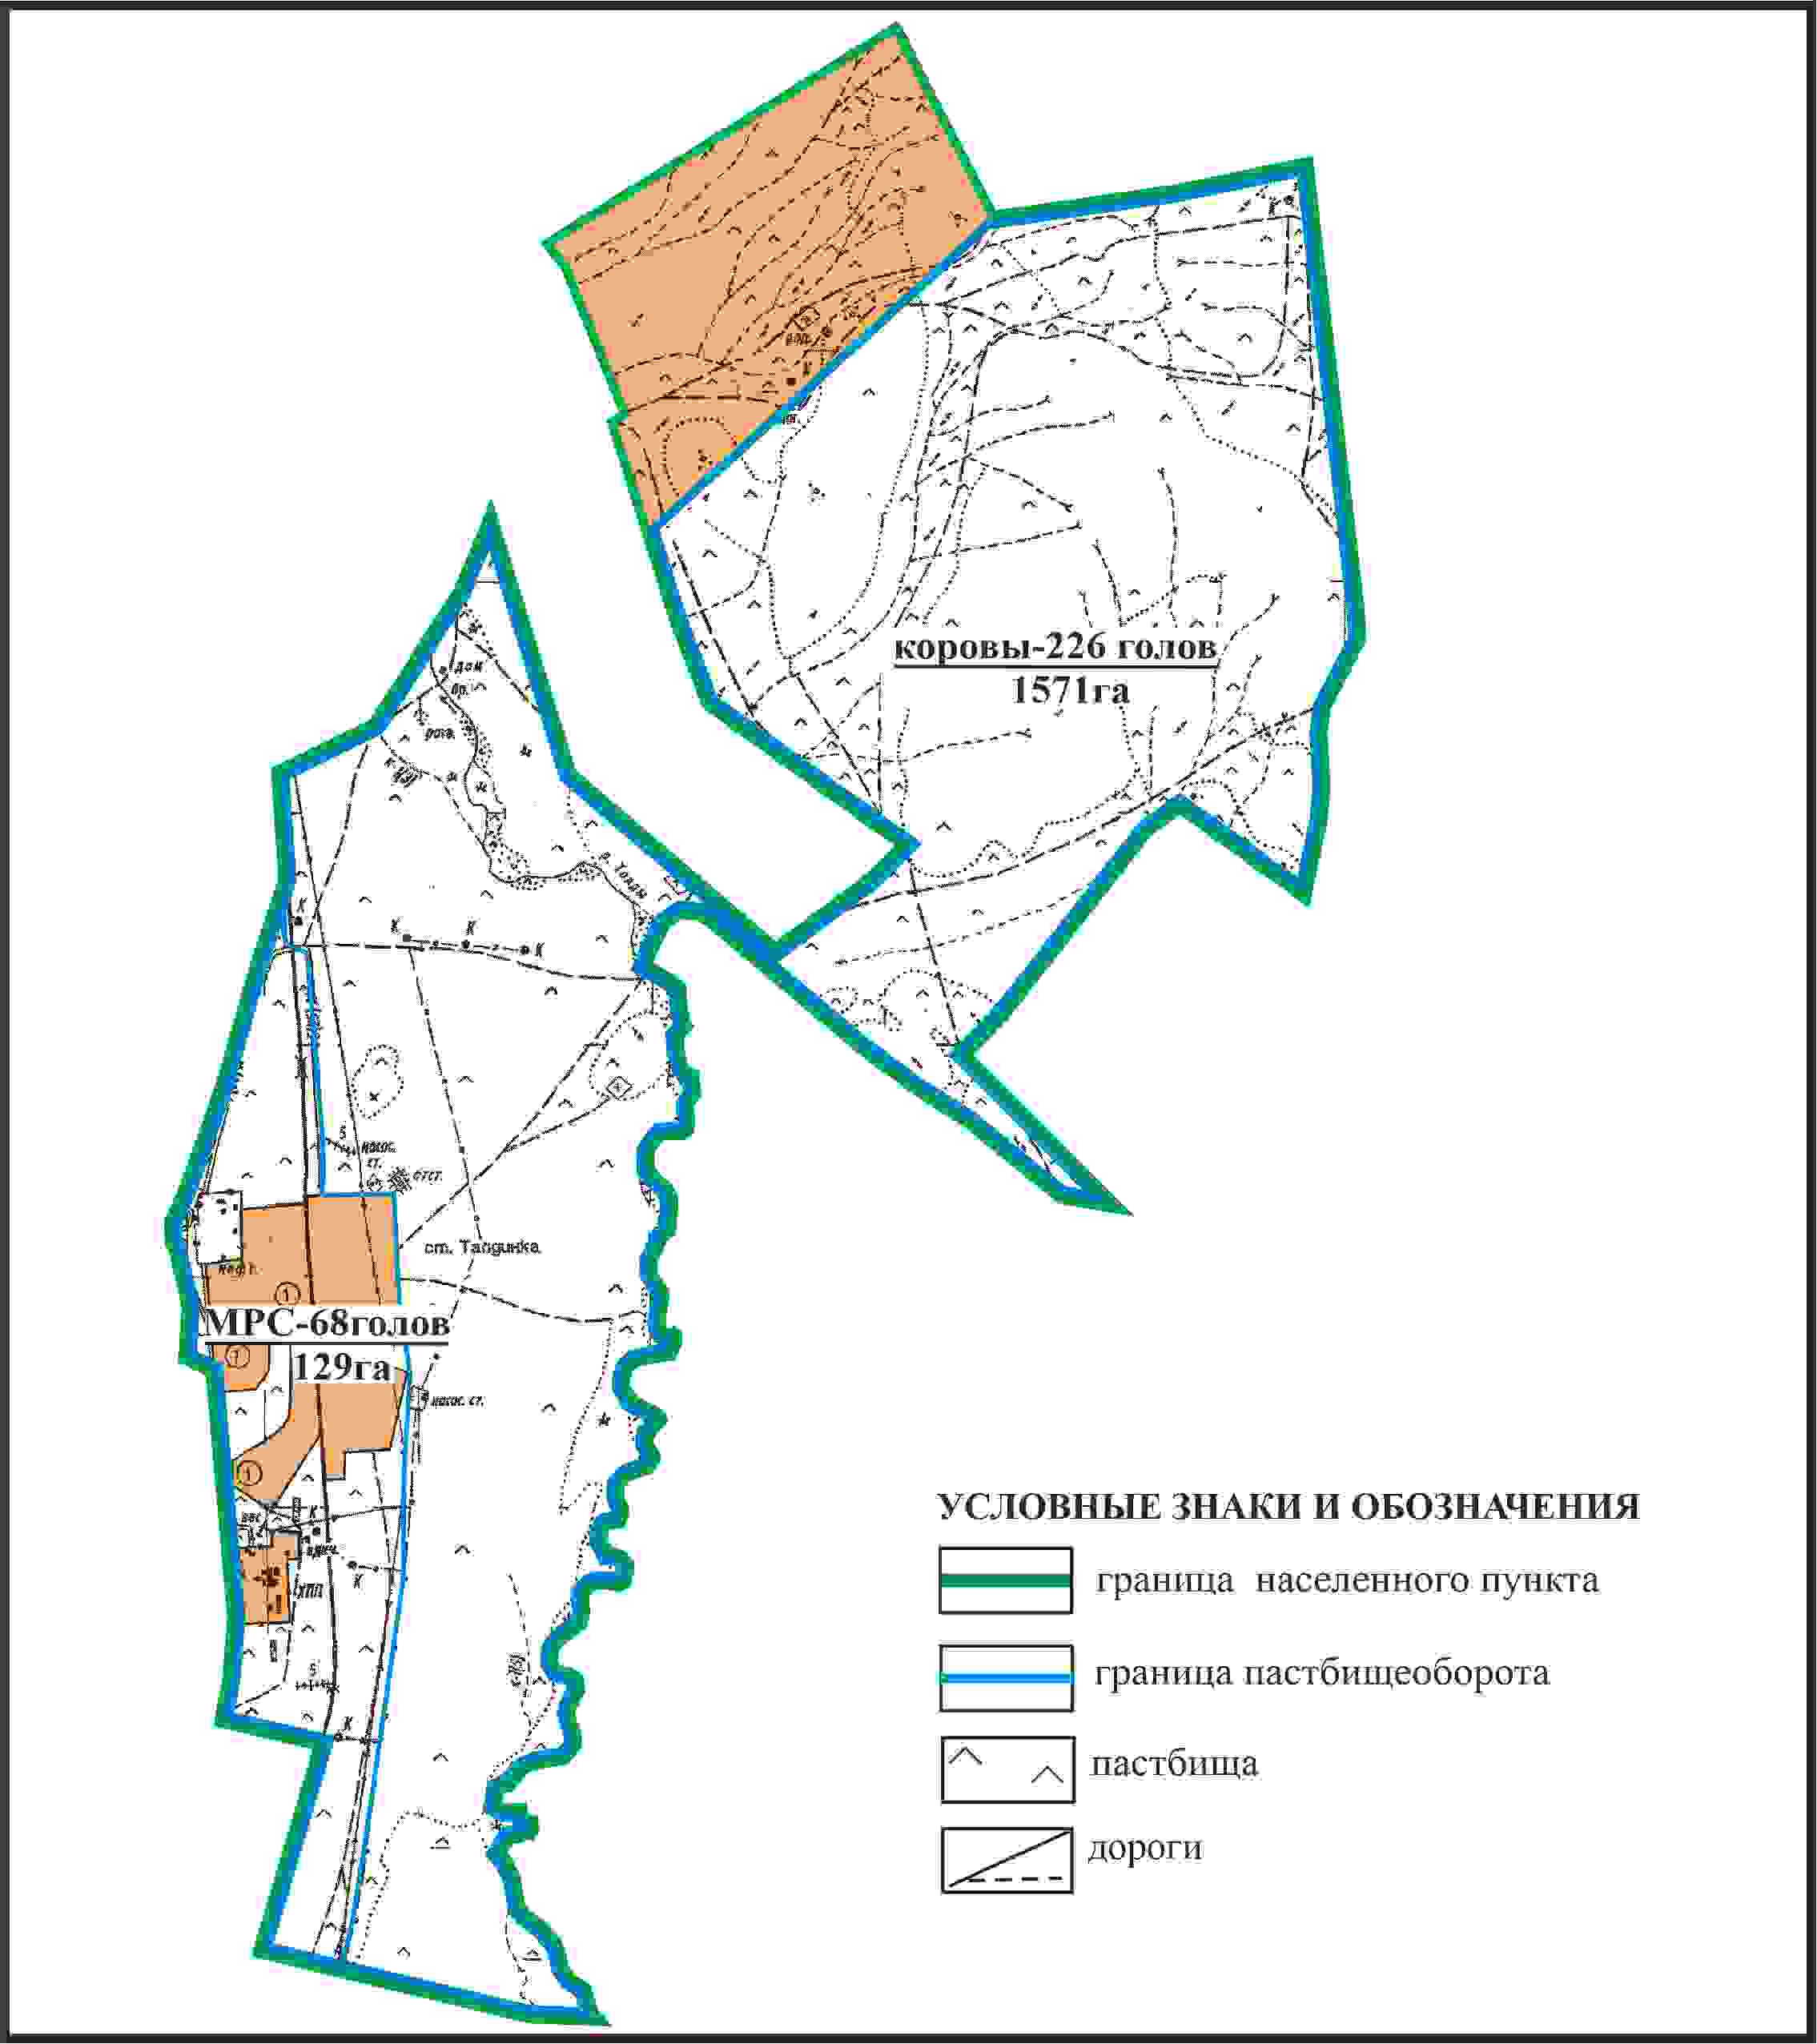

Приложение 297 к решению
Каркаралинского районного маслихата
от 08 февраля 2024 года № VIII-17/132
Схема внешних и внутренних границ и площадей пастбищ, объектов пастбищной инфраструктуры в границах станции Буркутты Киргизского сельского округа Каркаралинского района

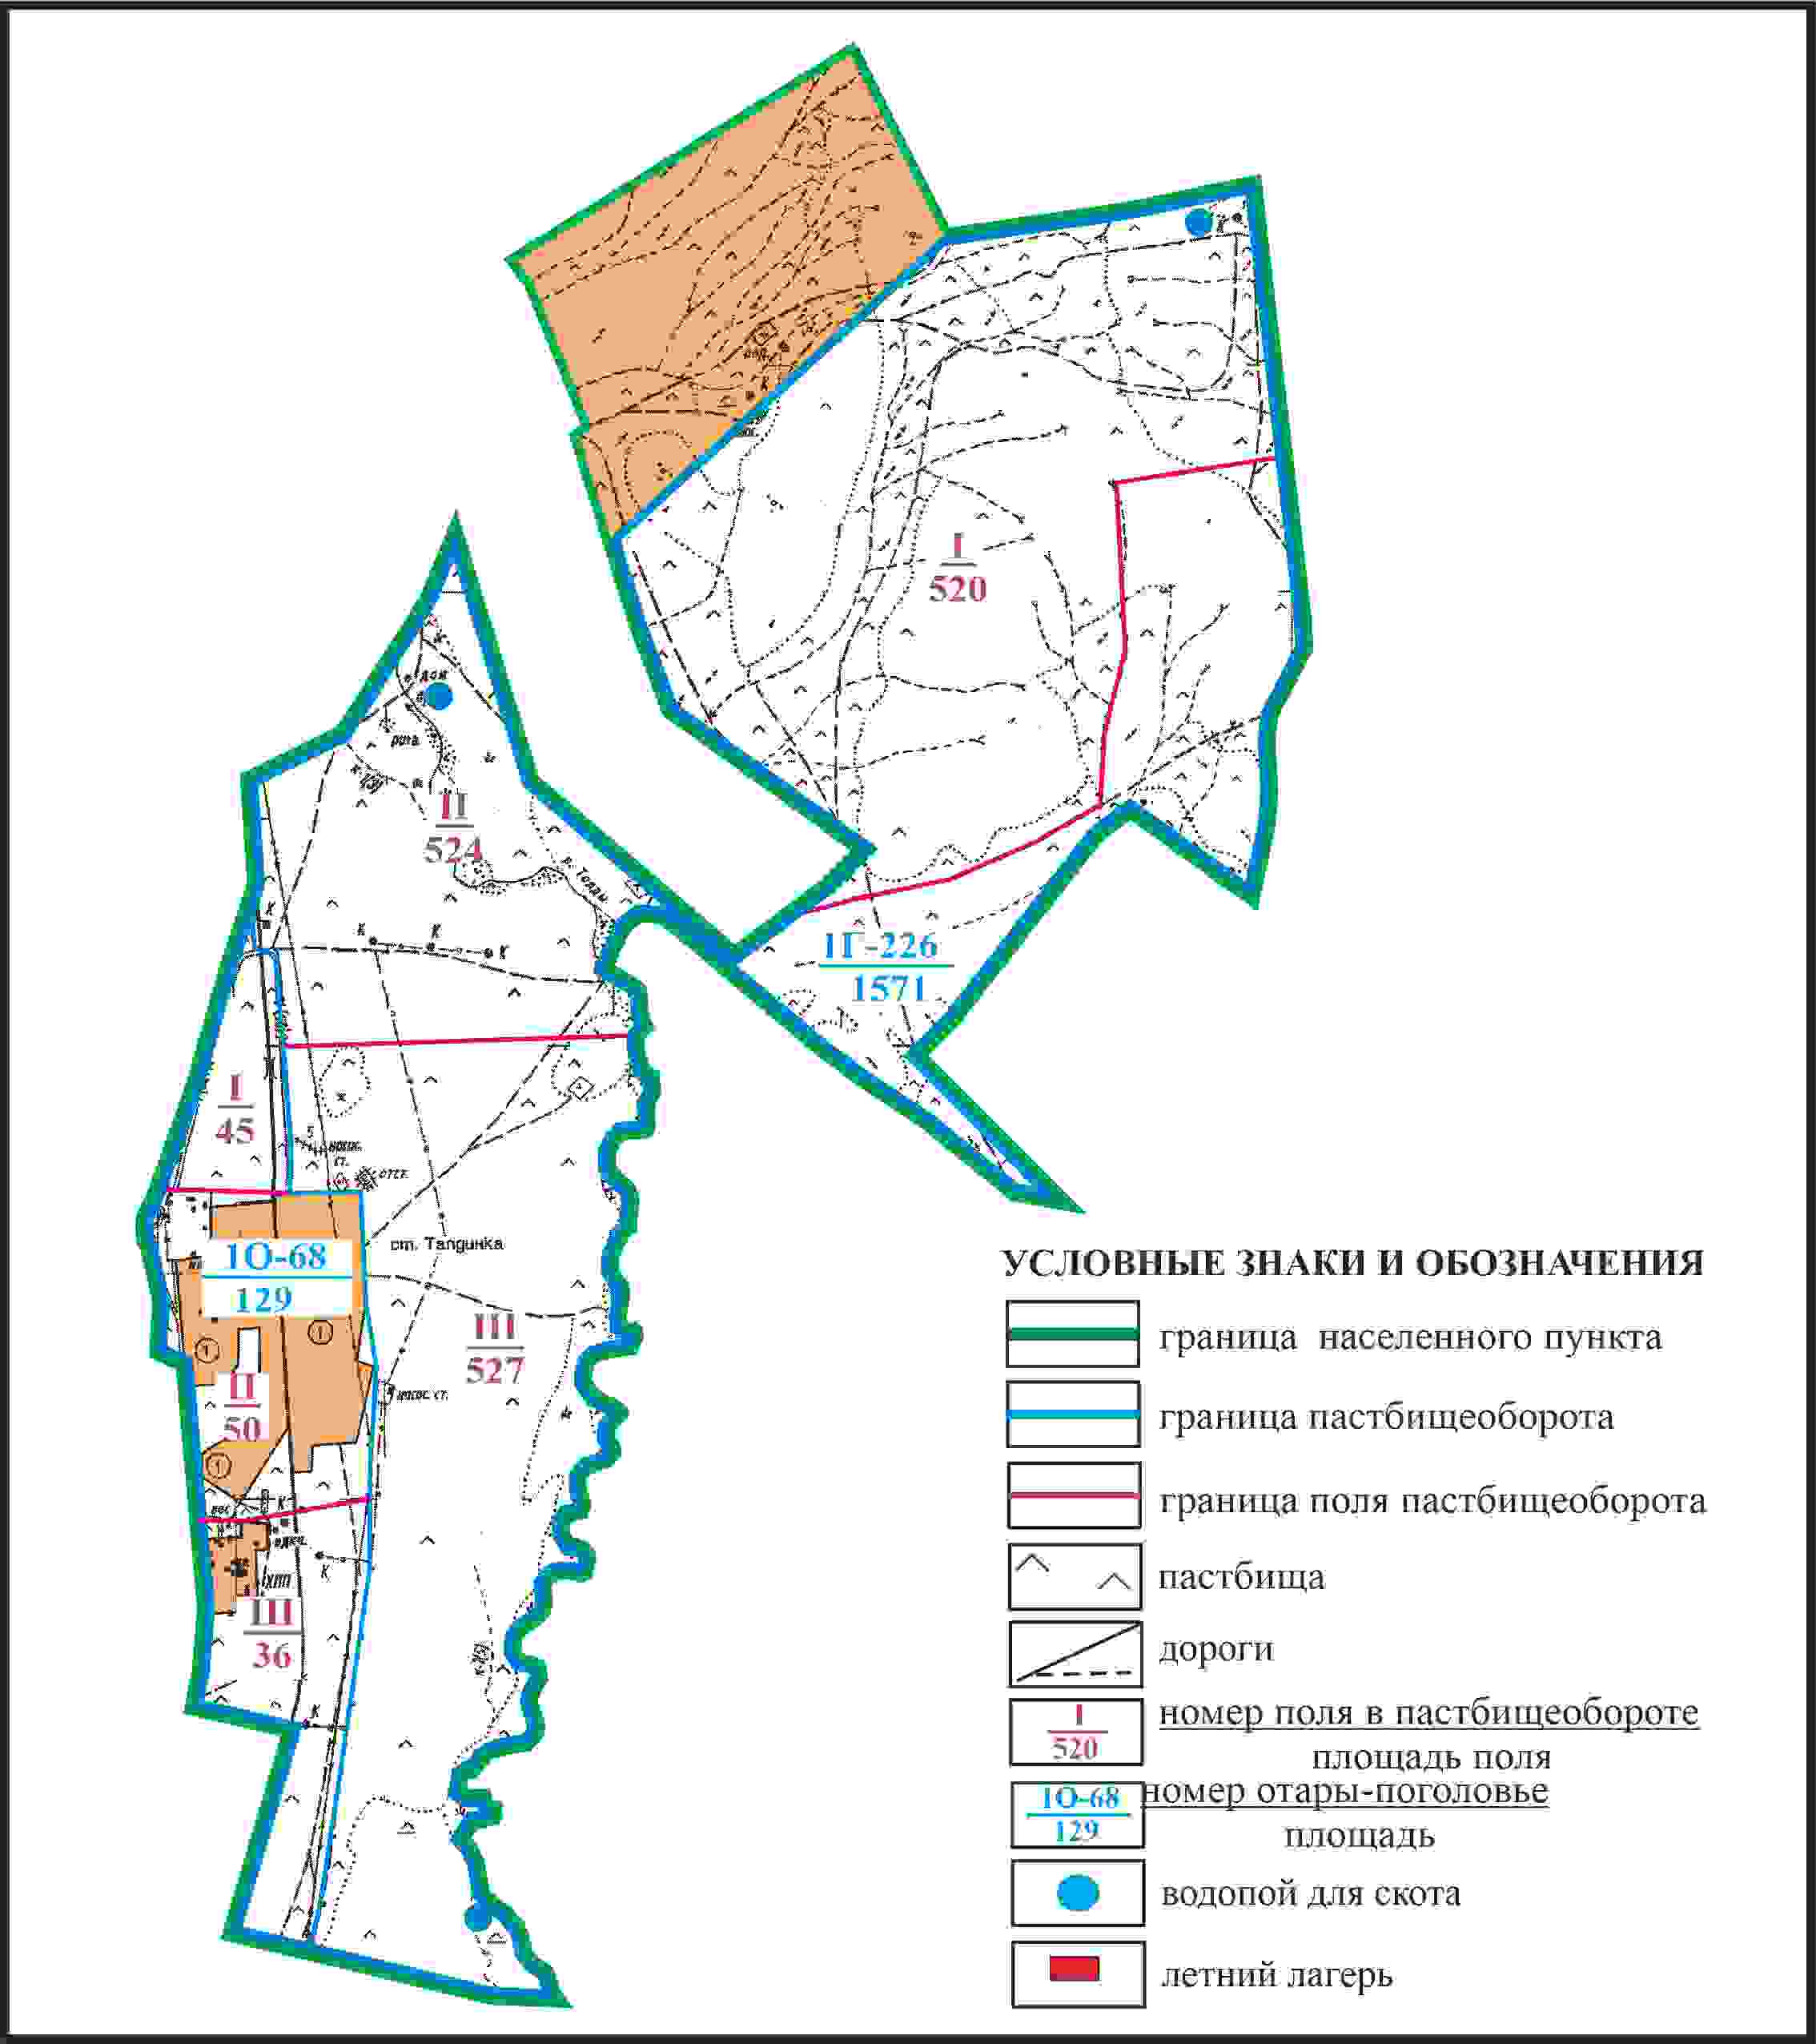

Приложение 298 к решению
Каркаралинского районного маслихата
от 08 февраля 2024 года № VIII-17/132
Схема доступа пастбищепользователей к водоисточникам в границах станции Буркутты Киргизского сельского округа Каркаралинского района

Приложение 299 к решению
Каркаралинского районного
маслихата
от 08 февраля 2024 года № VIII-17/132
Схема перераспределения пастбищ для размещения поголовья сельскохозяйственных животных станции Буркутты в границах отгонного земельного участка Киргизского сельского округа Каркаралинского района

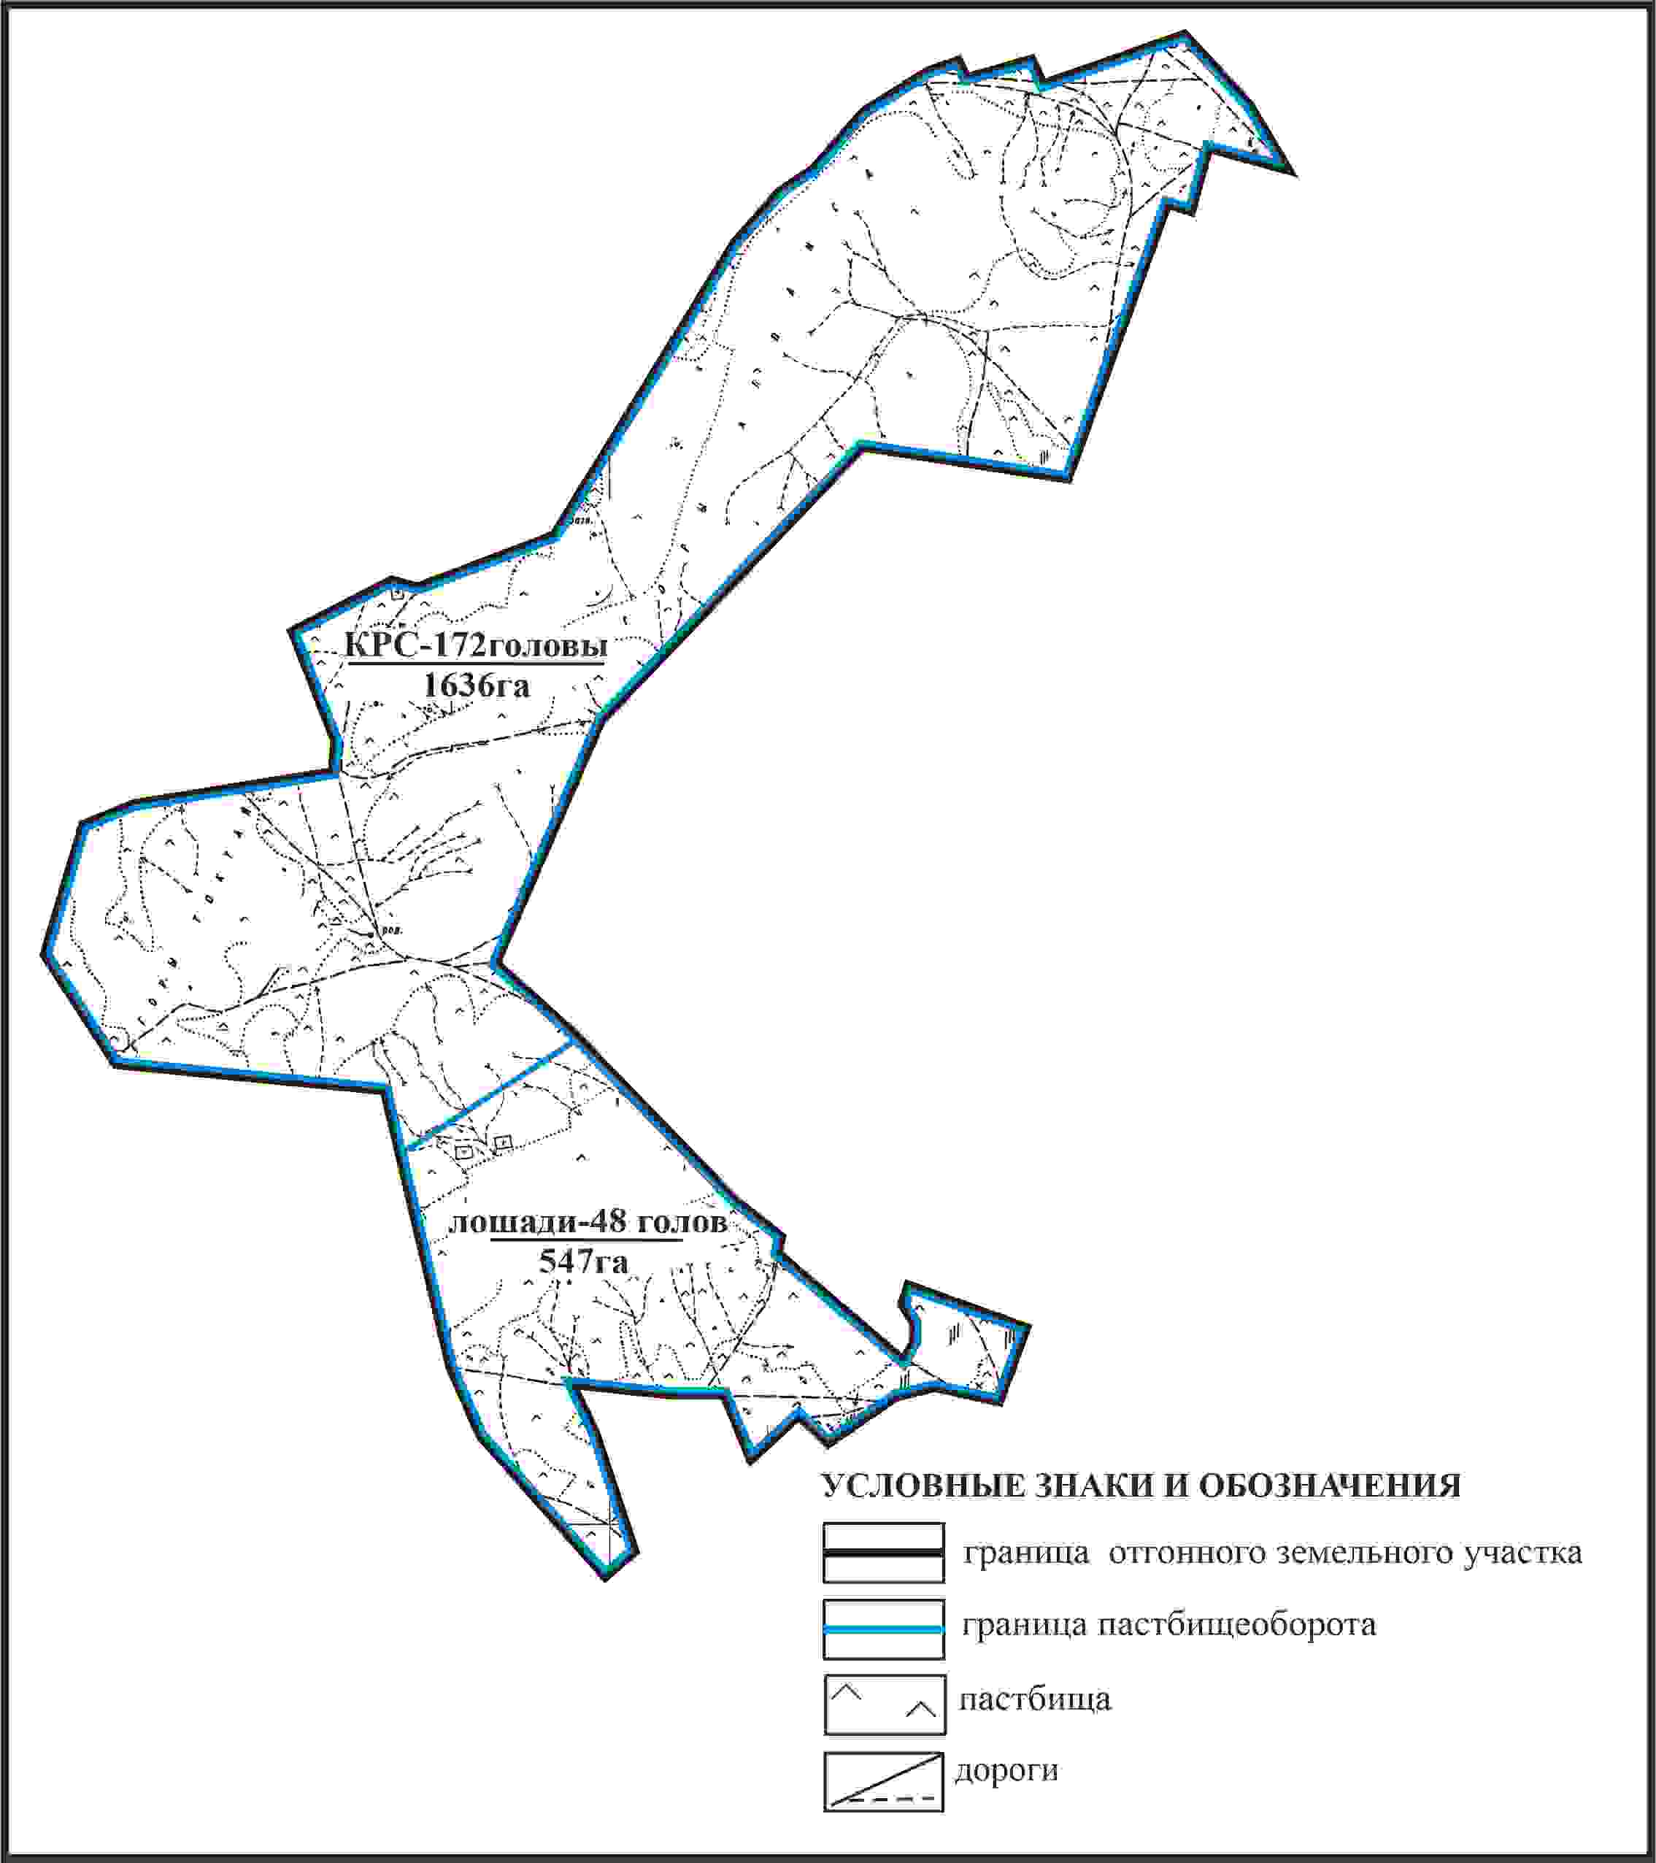

Приложение 300 к решению
Каркаралинского районного маслихата
от 08 февраля 2024 года № VIII-17/132
Схема внешних и внутренних границ и площадей пастбищ, объектов пастбищной инфраструктуры в границах отгонного земельного участка станции Буркутты Киргизского сельского округа Каркаралинского района

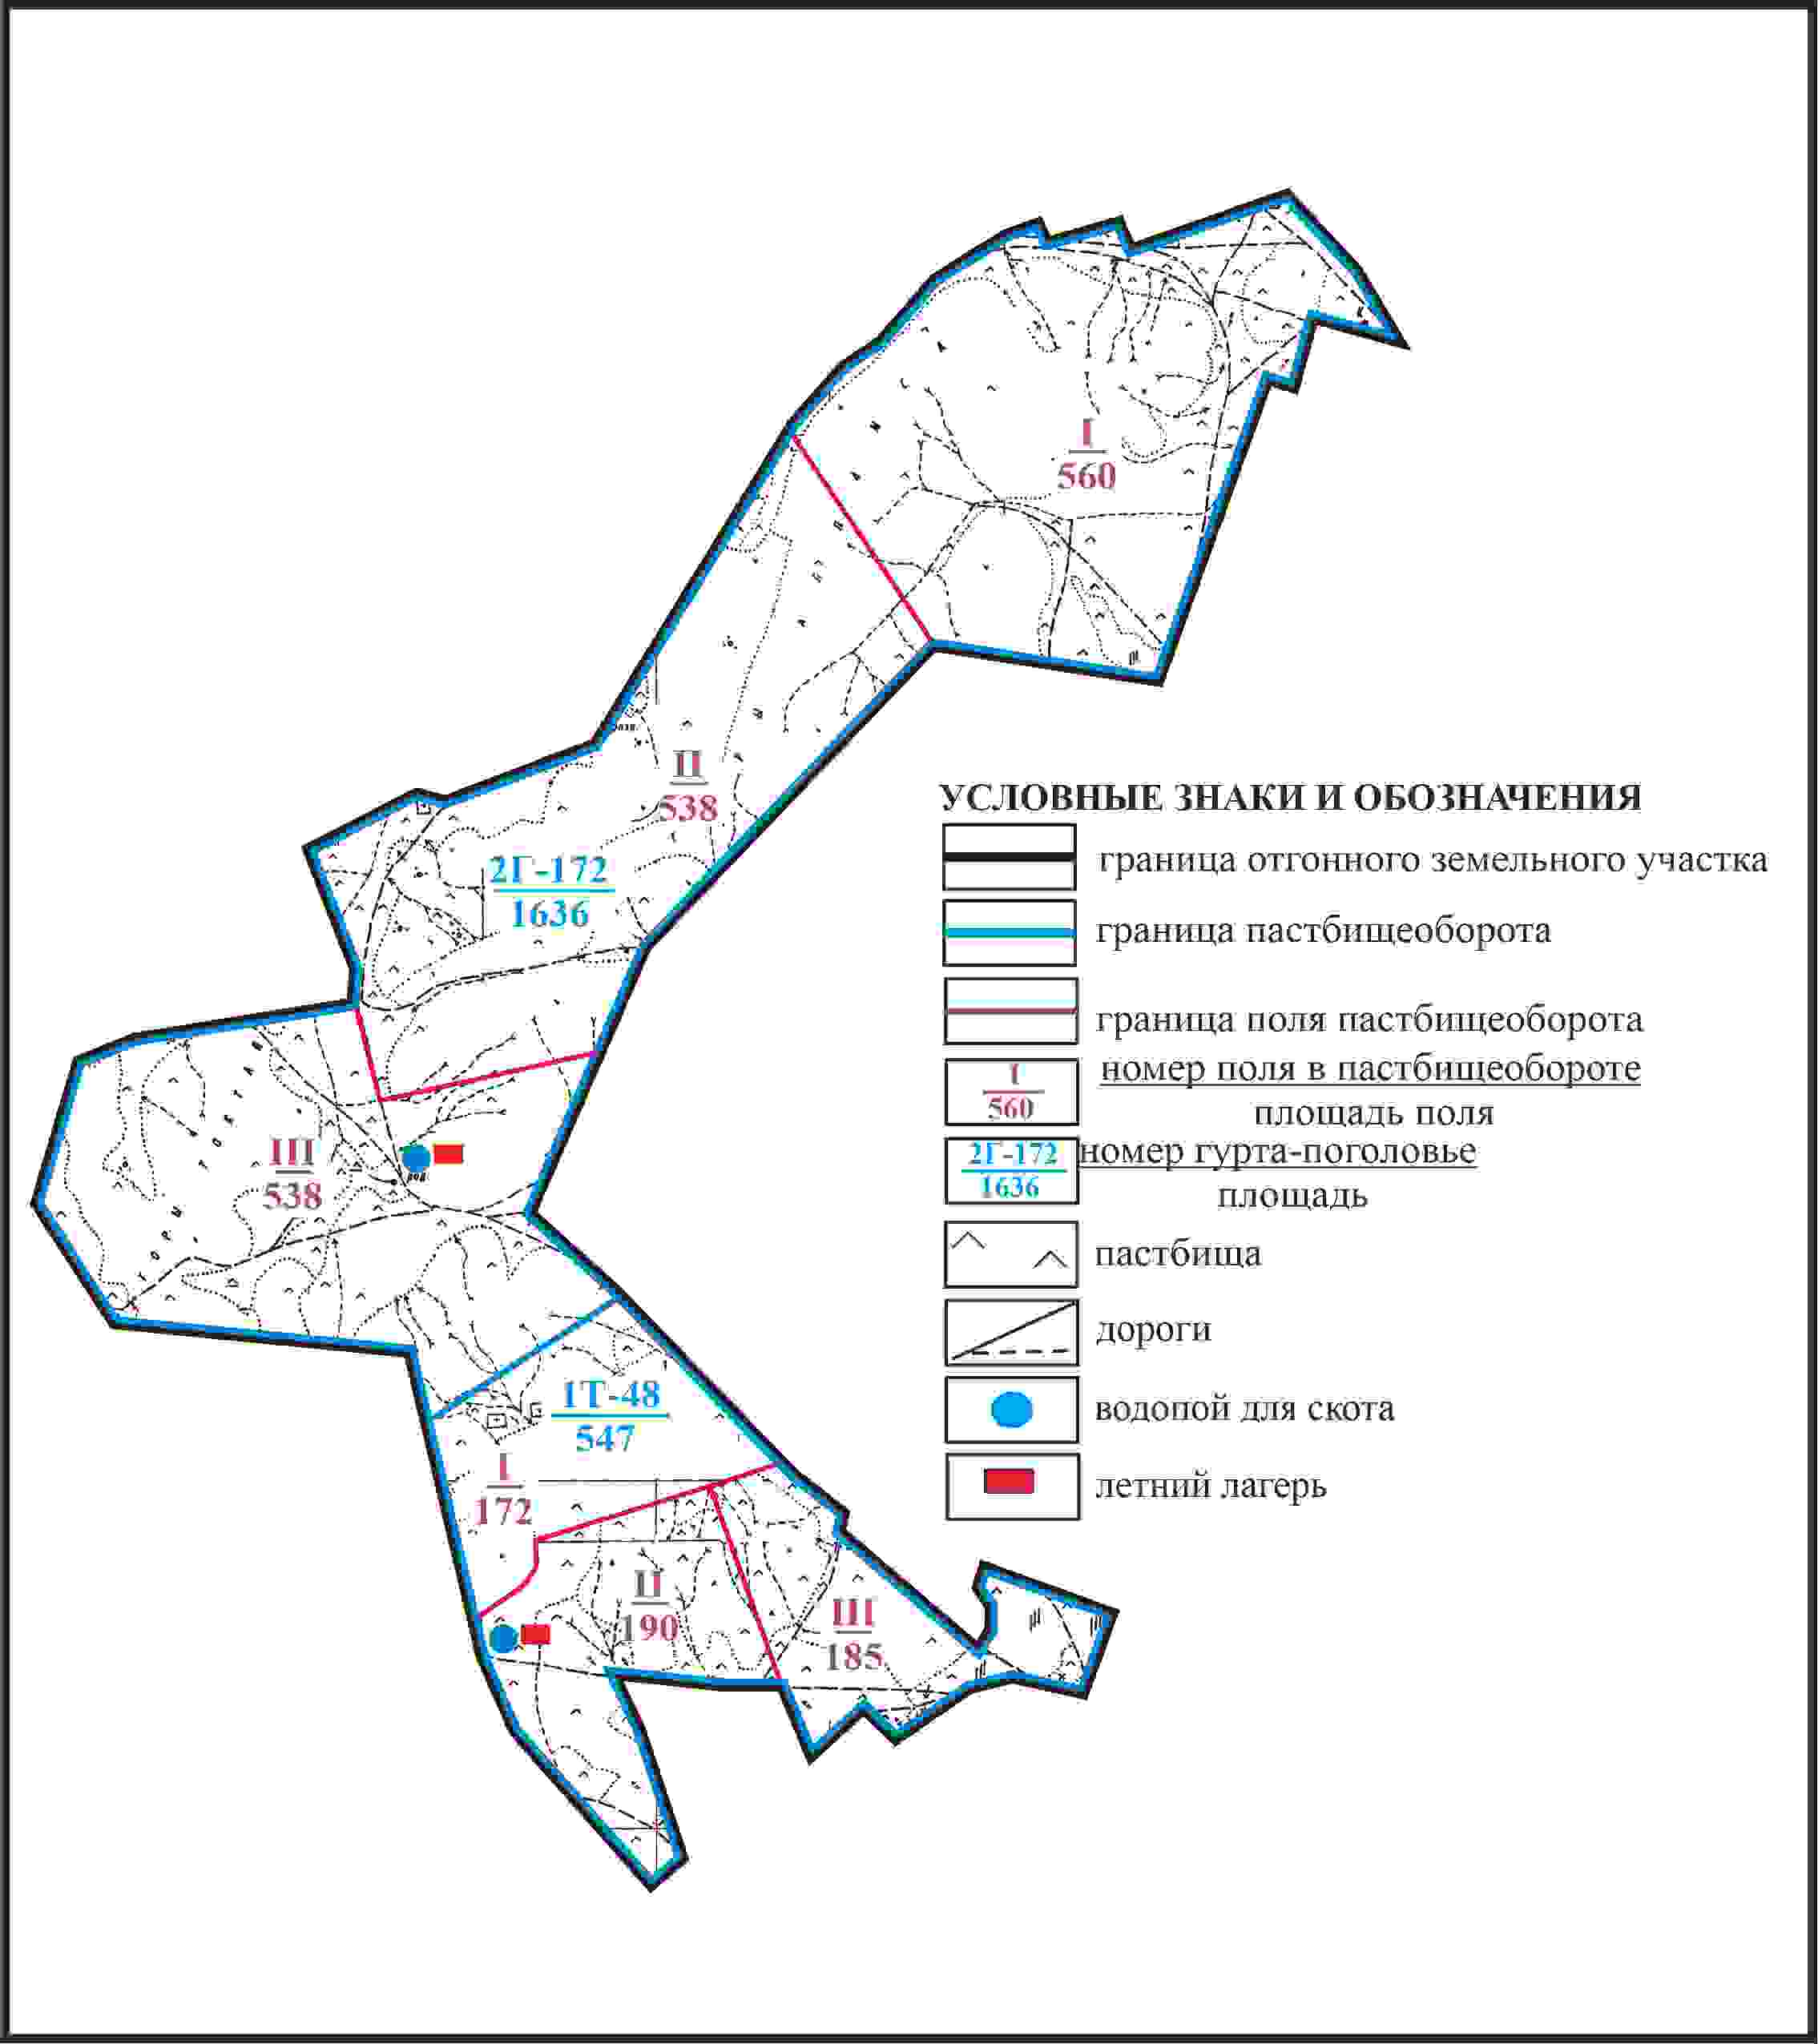

Приложение 301 к решению
Каркаралинского районного маслихата
от 08 февраля 2024 года № VIII-17/132
Схема доступа пастбищепользователей станции Буркутты к водоисточникам в границах отгонного земельного участка Киргизского сельского округа Каркаралинского района

Приложение 302 к решению
Каркаралинского районного маслихата
от 08 февраля 2024 года № VIII-17/132
Схема расположения пастбищ собственников земельных участков и землепользователей на территории села Коянды сельского округа Коянды Каркаралинского района

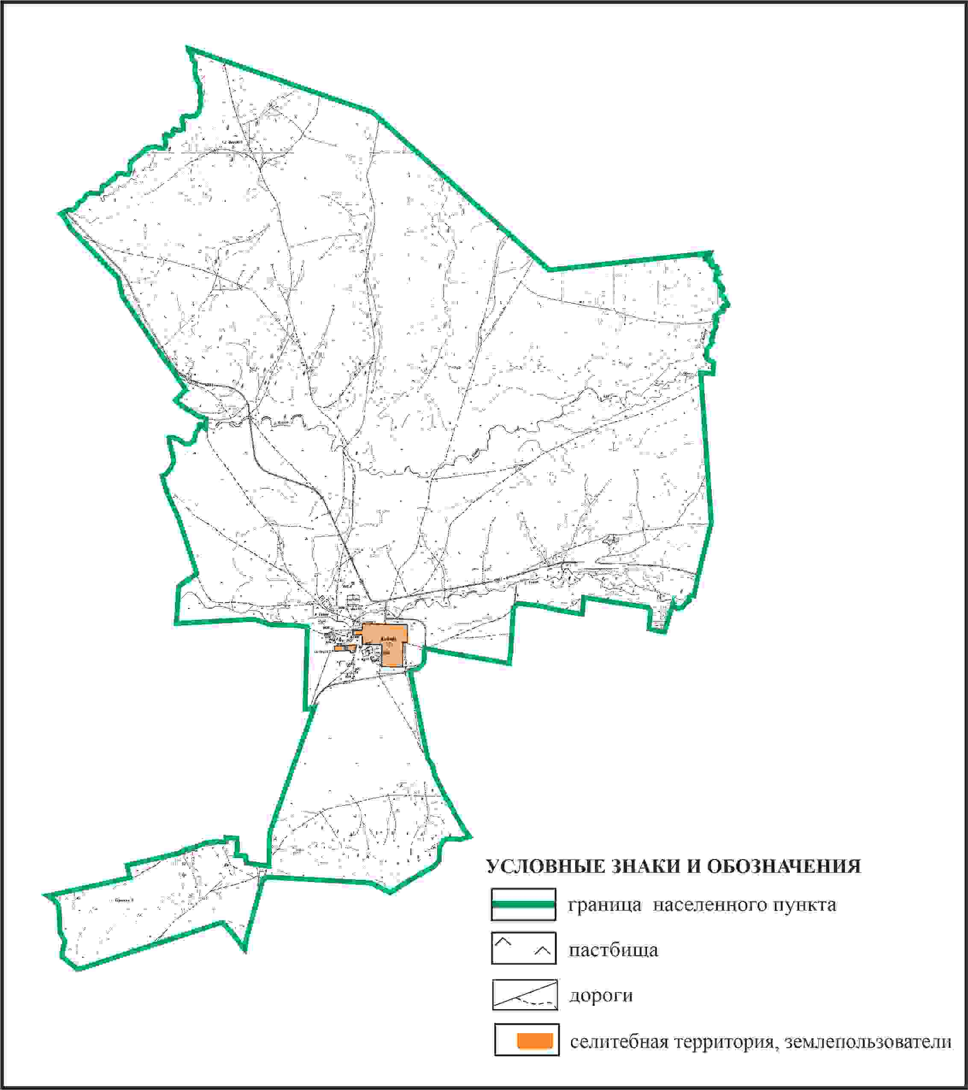

Приложение 303 к решению
Каркаралинского районного маслихата
от 08 февраля 2024 года № VIII-17/132
Схема перераспределения пастбищ для размещения поголовья сельскохозяйственных животных в границах села Коянды сельского округа Коянды Каркаралинского района

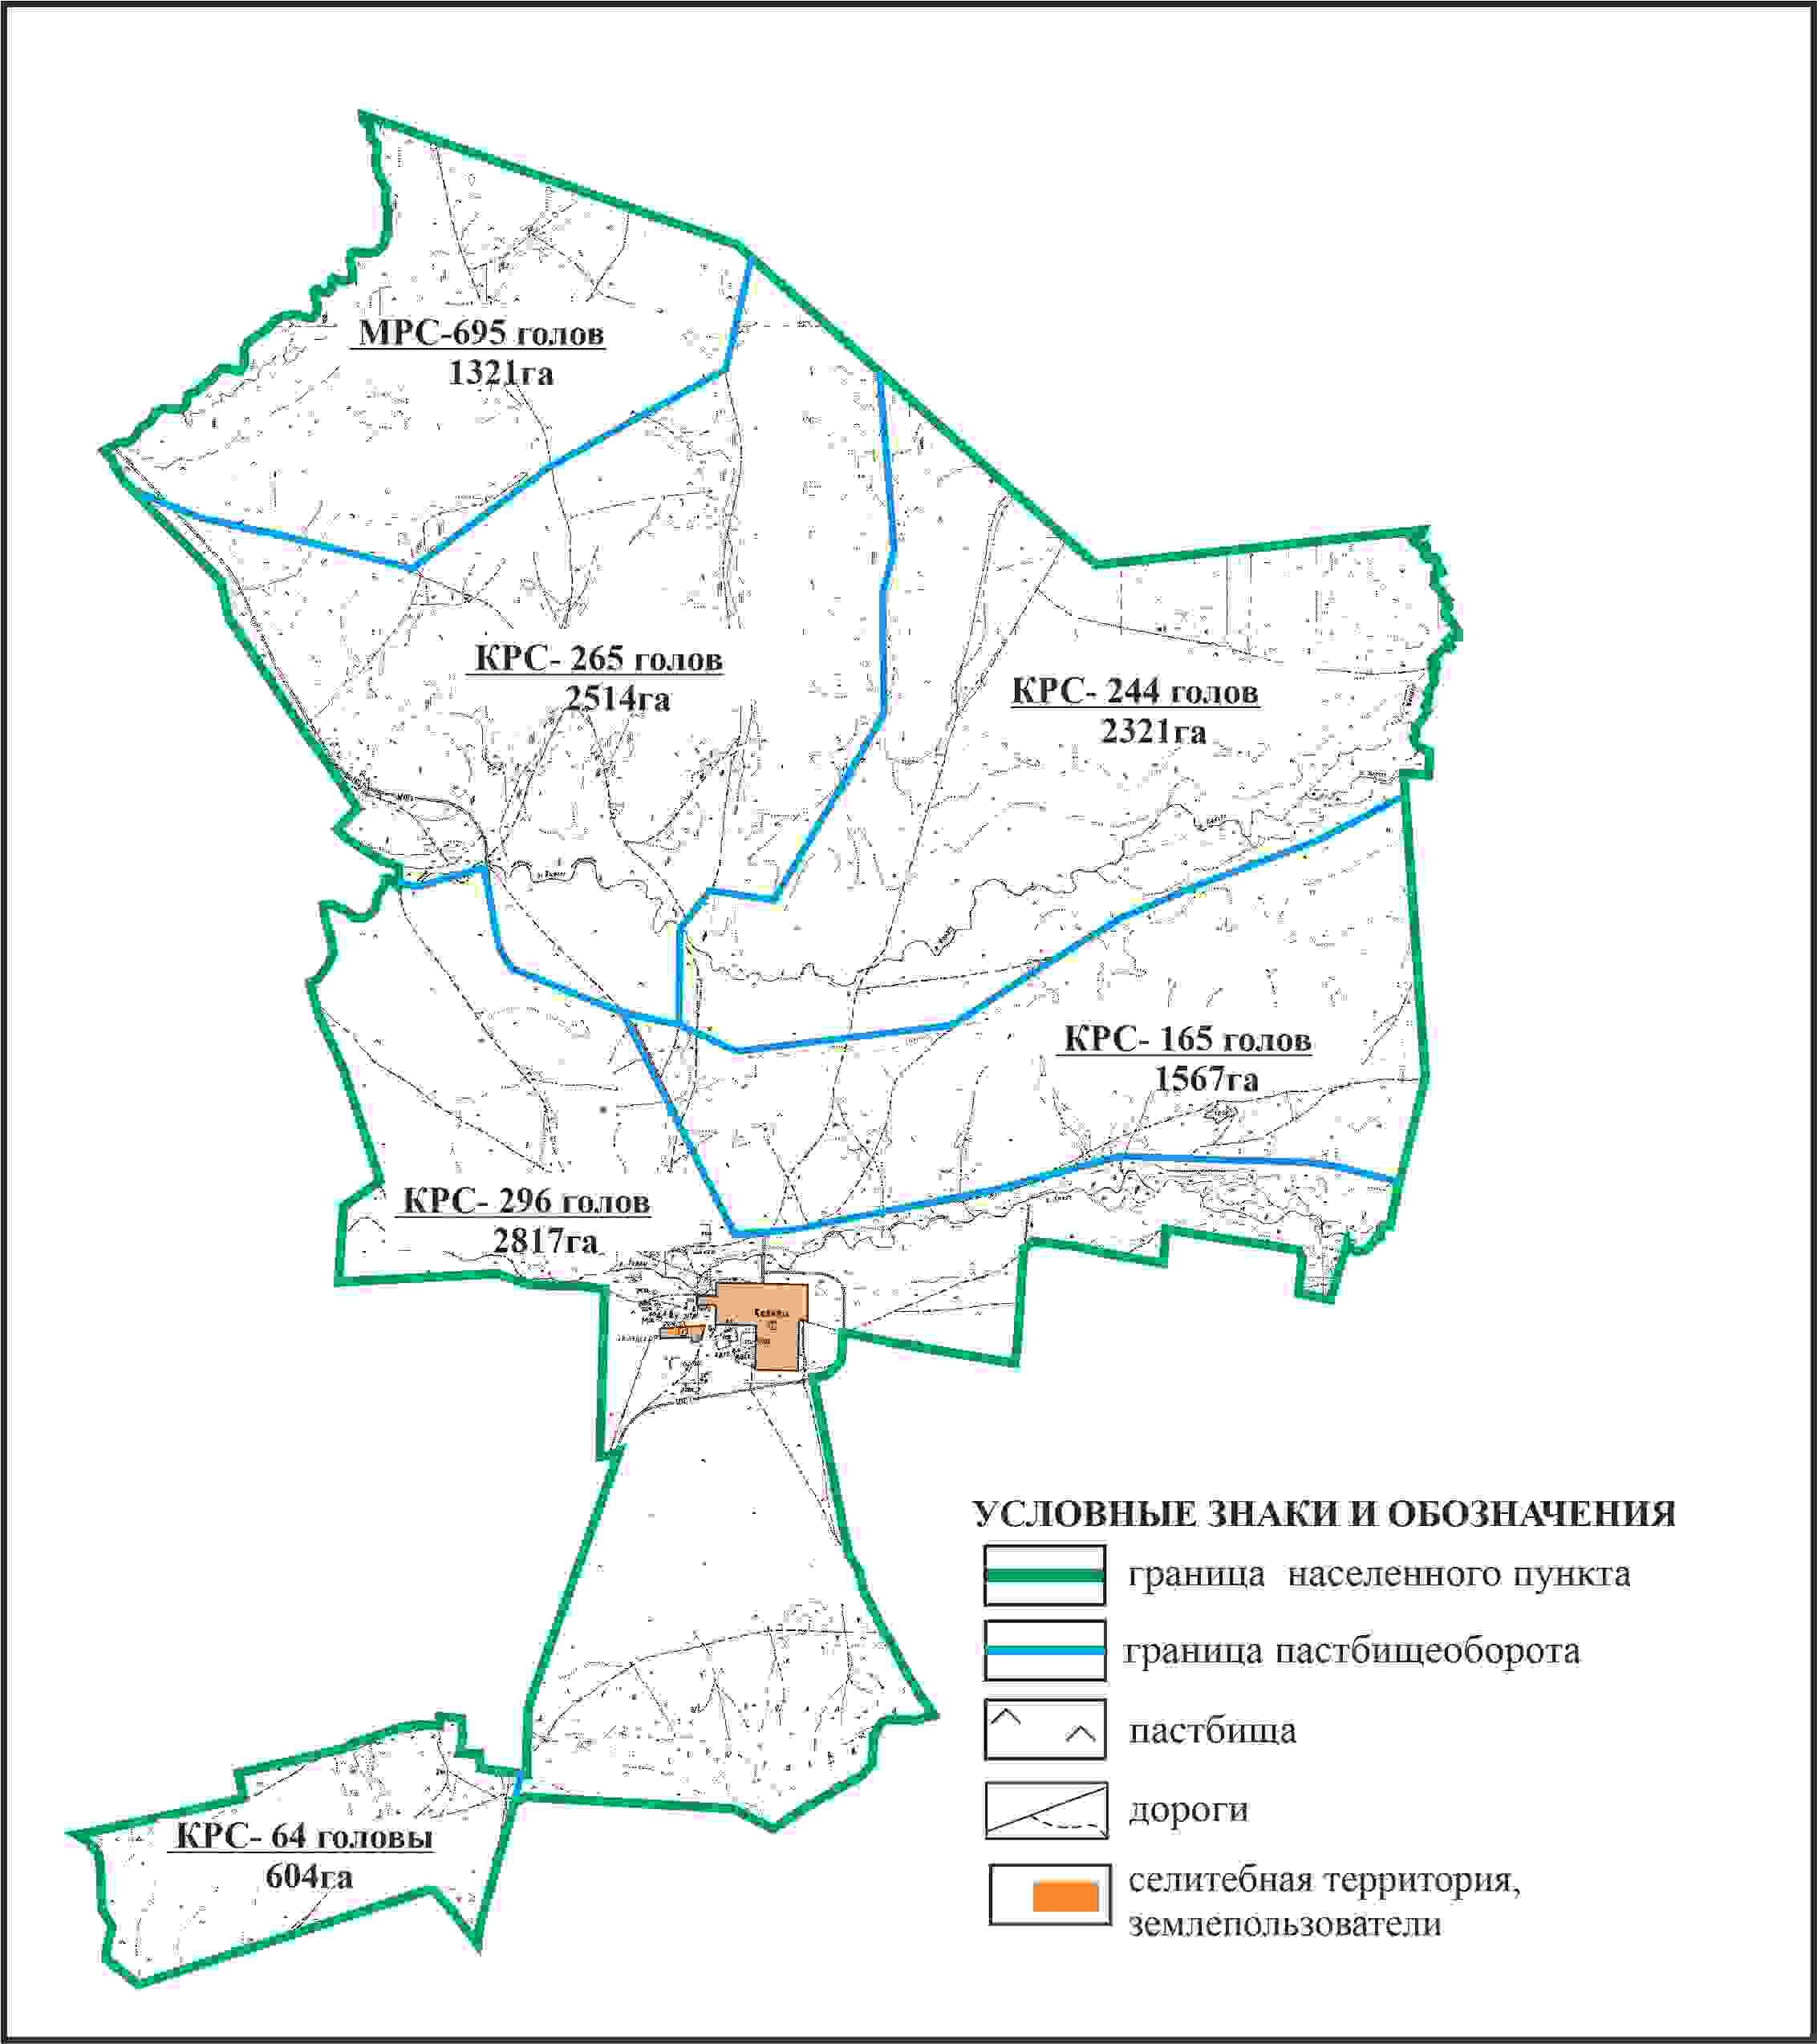

Приложение 304 к решению
Каркаралинского районного маслихата
от 08 февраля 2024 года № VIII-17/132
Схема внешних и внутренних границ и площадей пастбищ, объектов пастбищной инфраструктуры в границах села Коянды сельского округа Коянды Каркаралинского района

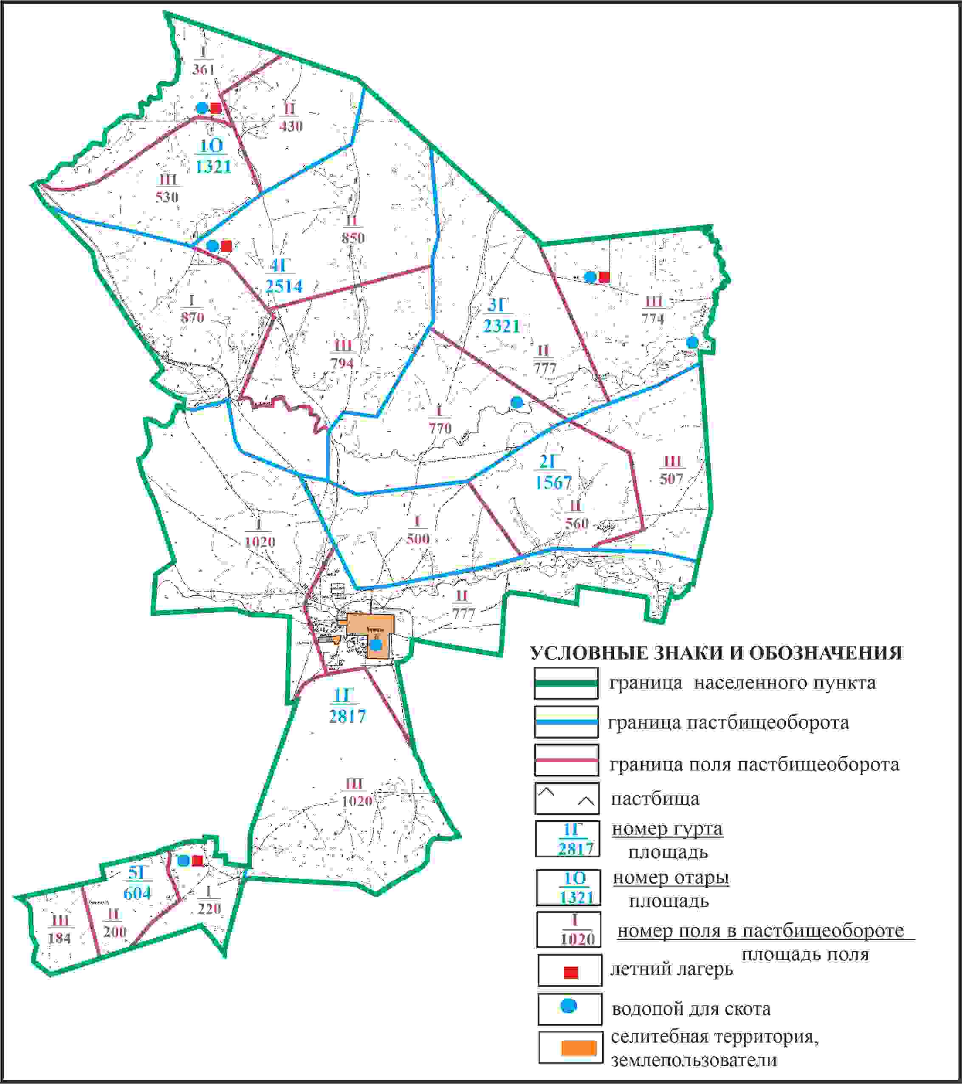

Приложение 305 к решению
Каркаралинского районного маслихата
от 08 февраля 2024 года № VIII-17/132
Схема доступа пастбищепользователей к водоисточникам в границах села Коянды сельского округа Коянды Каркаралинского района

Приложение 306 к решению
Каркаралинского районного маслихата
от 08 февраля 2024 года № VIII-17/132
Схема расположения пастбищ собственников земельных участков и землепользователей на территории села Атантай сельского округа Коянды Каркаралинского района

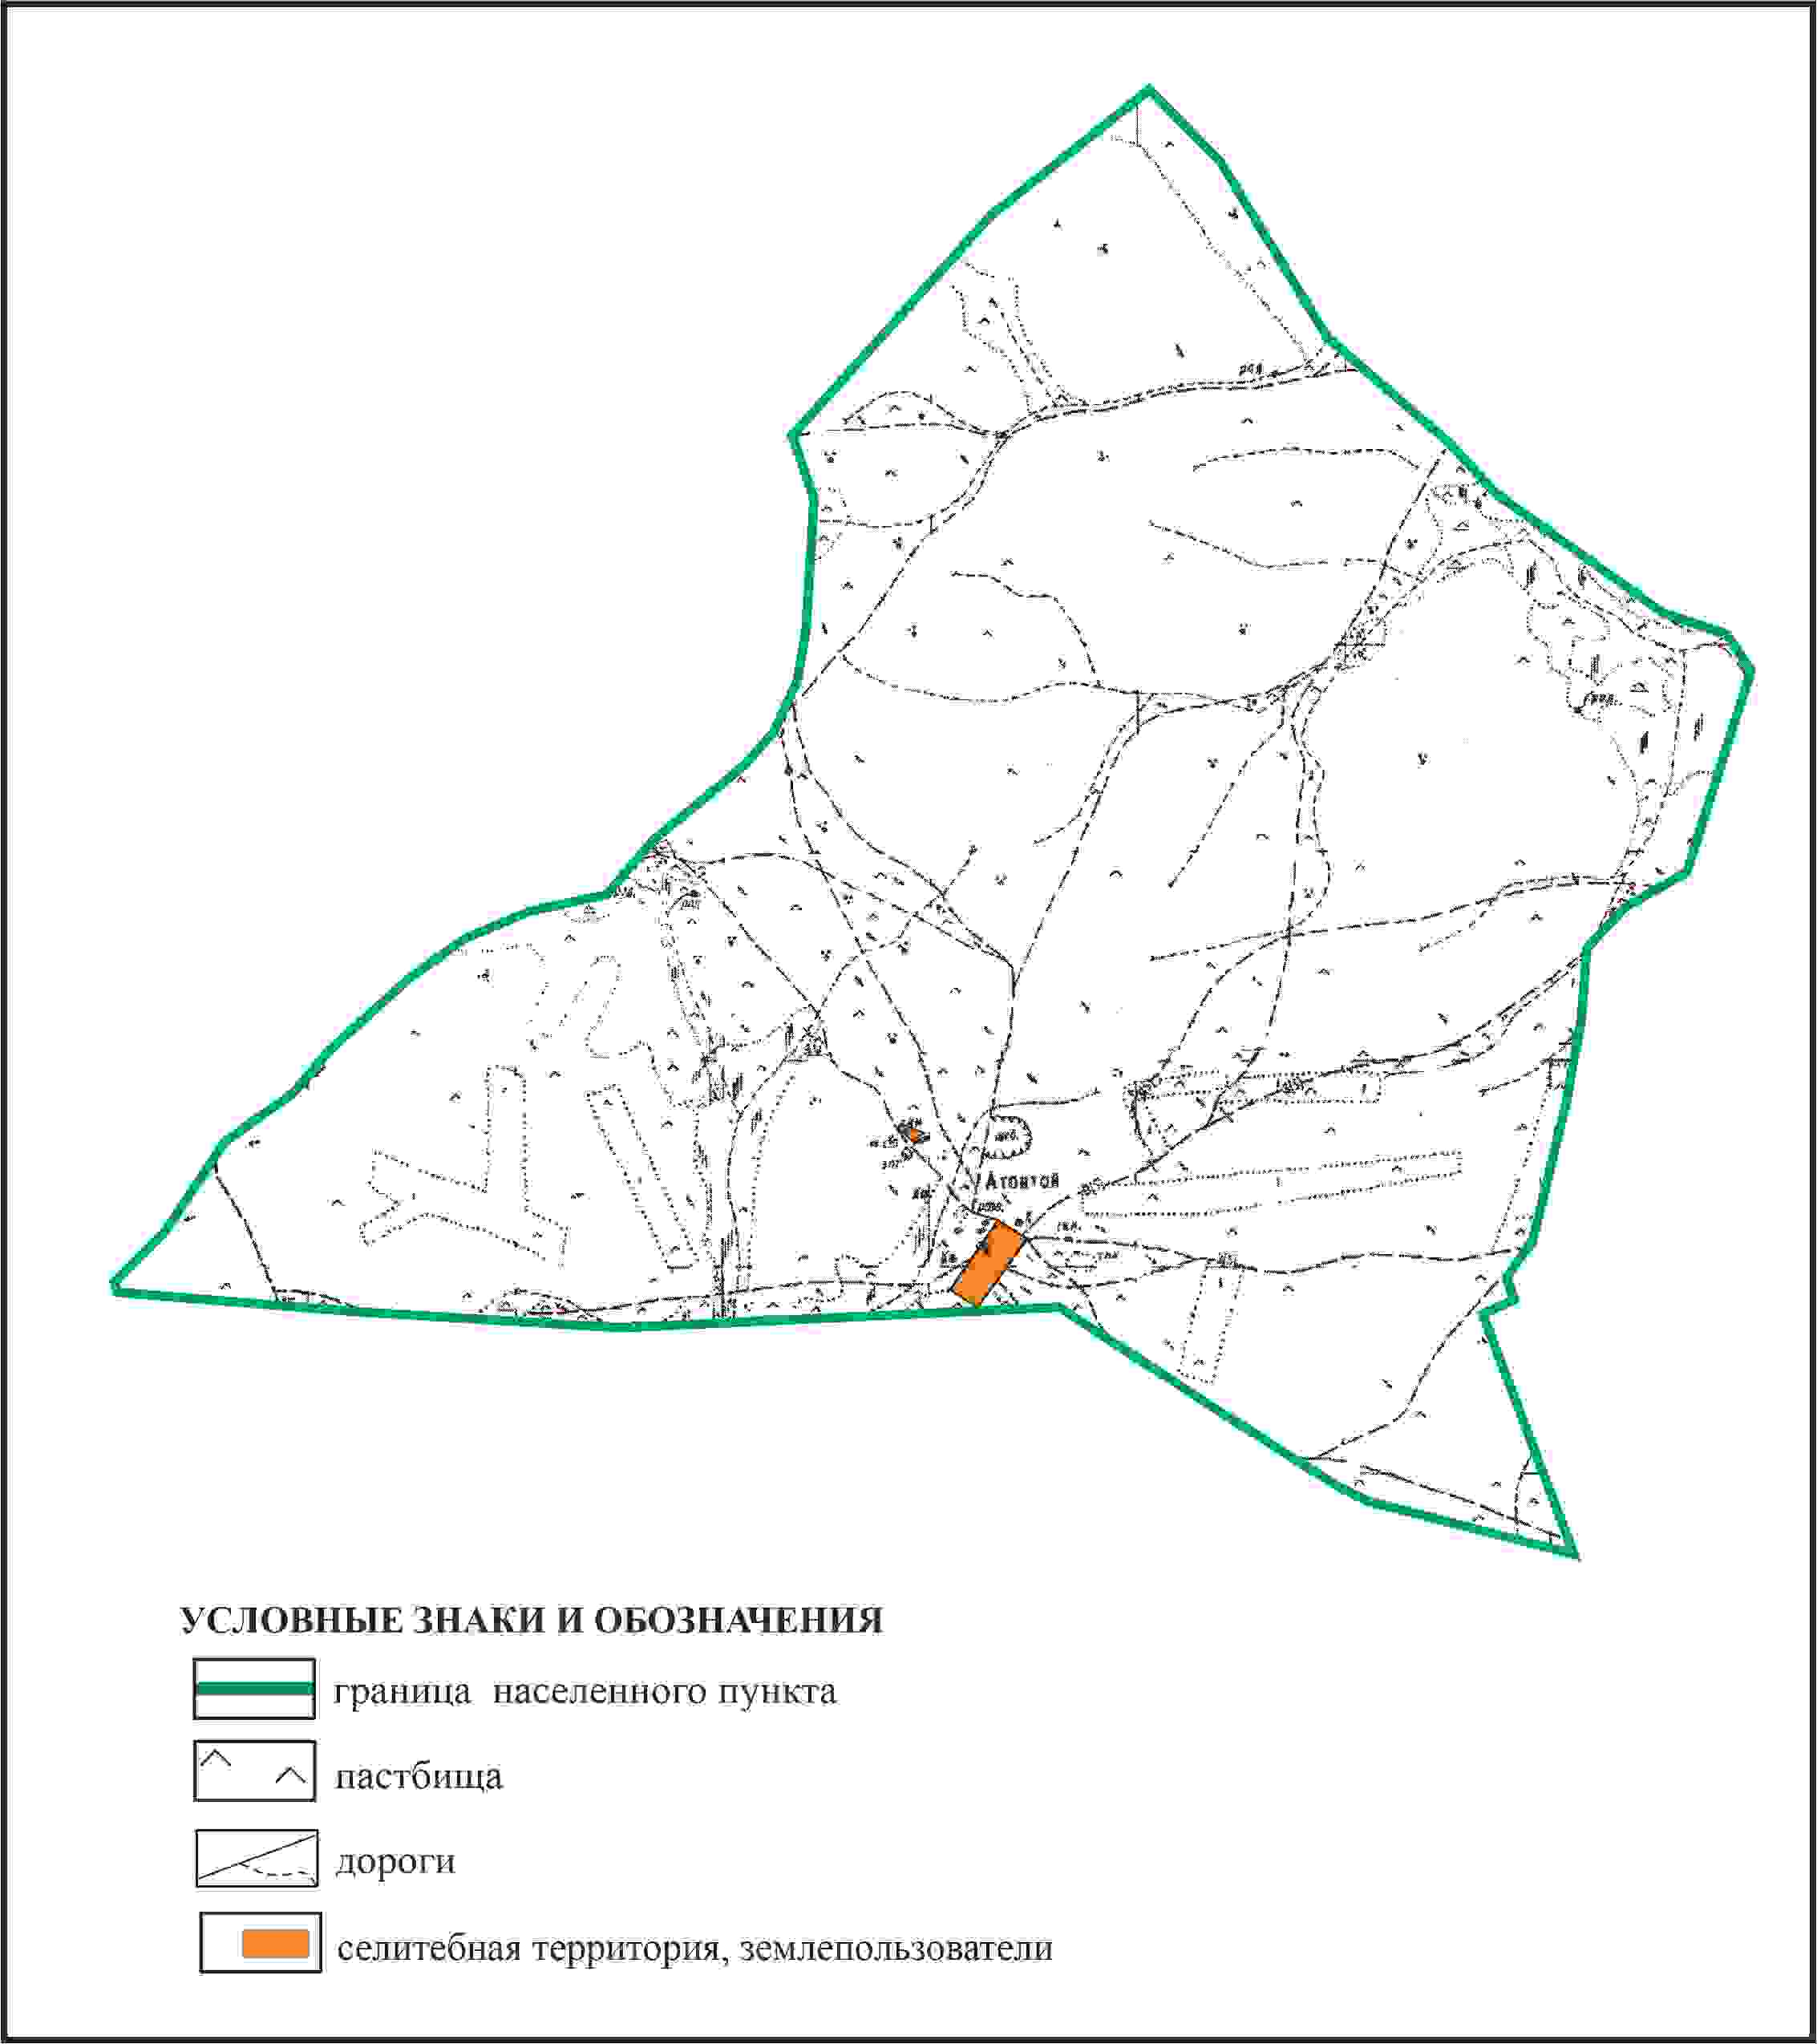

Приложение 307 к решению
Каркаралинского районного маслихата
от 08 февраля 2024 года № VIII-17/132
Схема перераспределения пастбищ для размещения поголовья сельскохозяйственных животных в границах села Атантай сельского округа Коянды Каркаралинского района

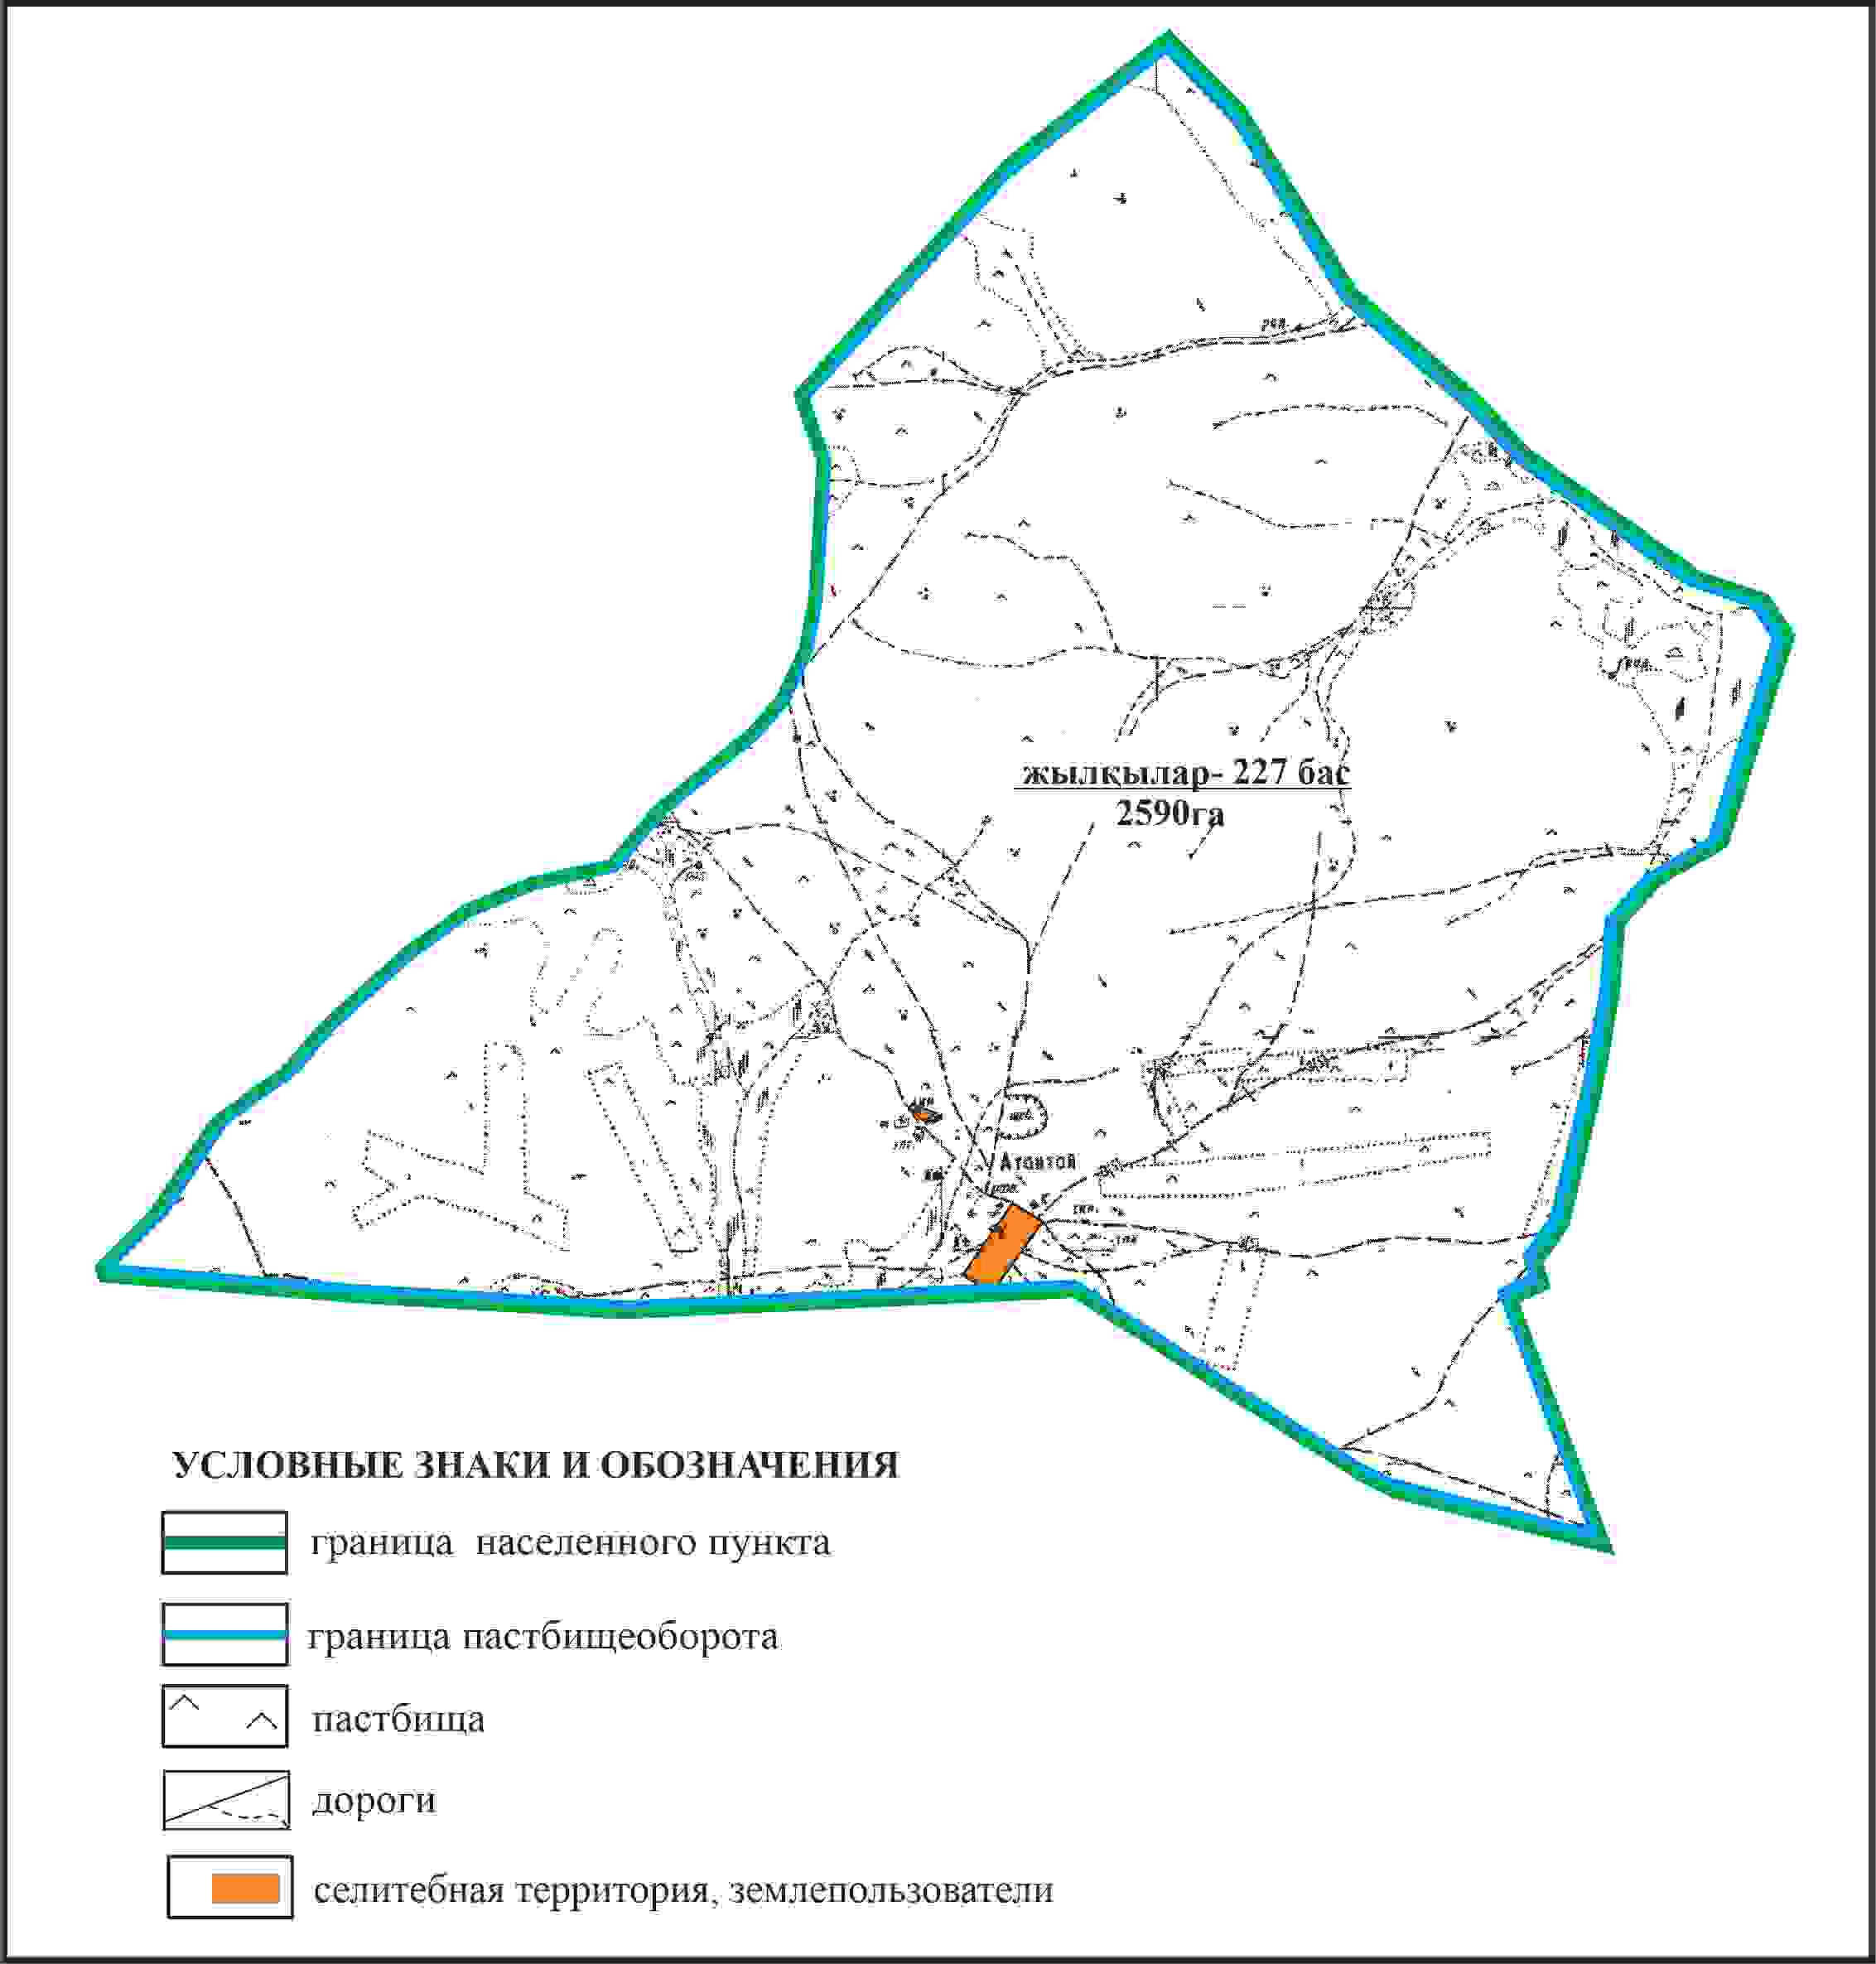

Приложение 308 к решению
Каркаралинского районного маслихата
от 08 февраля 2024 года № VIII-17/132
Схема внешних и внутренних границ и площадей пастбищ, объектов пастбищной инфраструктуры в границах села Атантай сельского округа Коянды Каркаралинского района

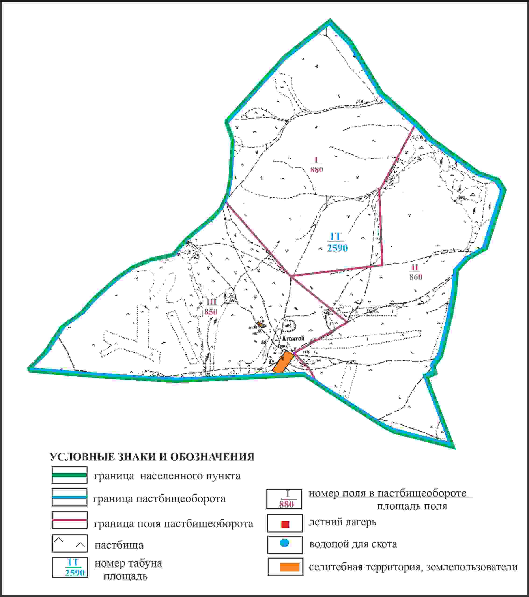

Приложение 309 к решению
Каркаралинского районного маслихата
от 08 февраля 2024 года № VIII-17/132
Схема доступа пастбищепользователей к водоисточникам в границах села Атантай сельского округа Коянды Каркаралинского района

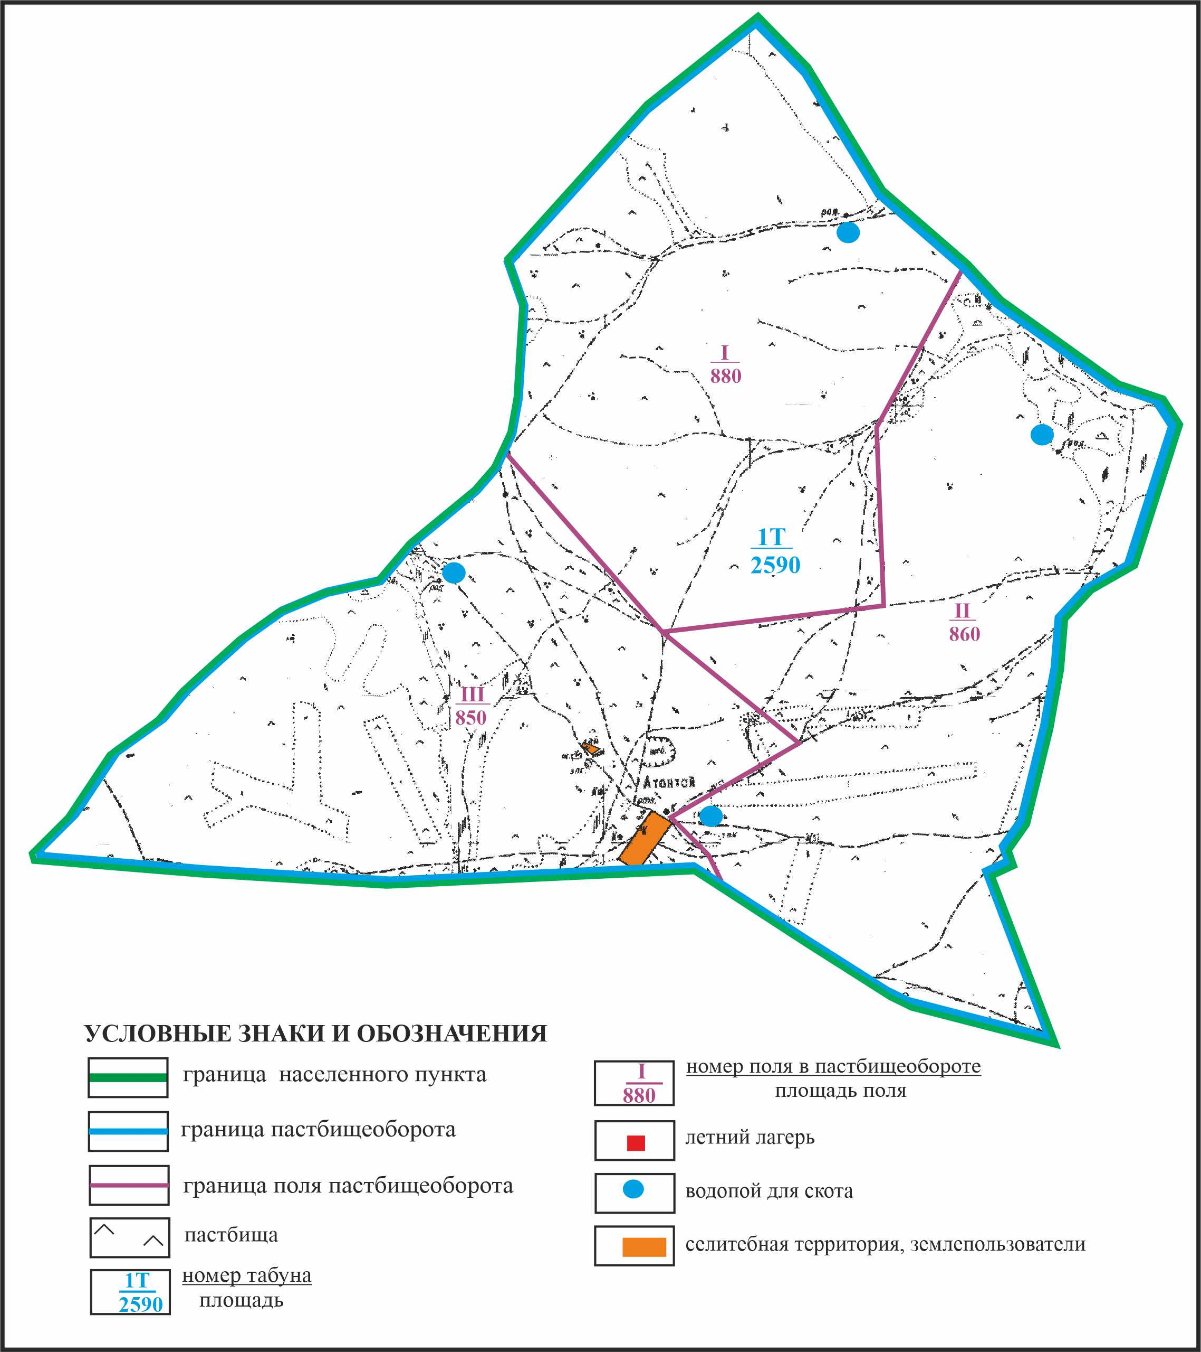

Приложение 310 к решению
Каркаралинского районного маслихата
от 08 февраля 2024 года № VIII-17/132
Схема перераспределения пастбищ для размещения поголовья сельскохозяйственных животных села Коянды в границах отгонного земельного участка сельского округа Коянды Каркаралинского района

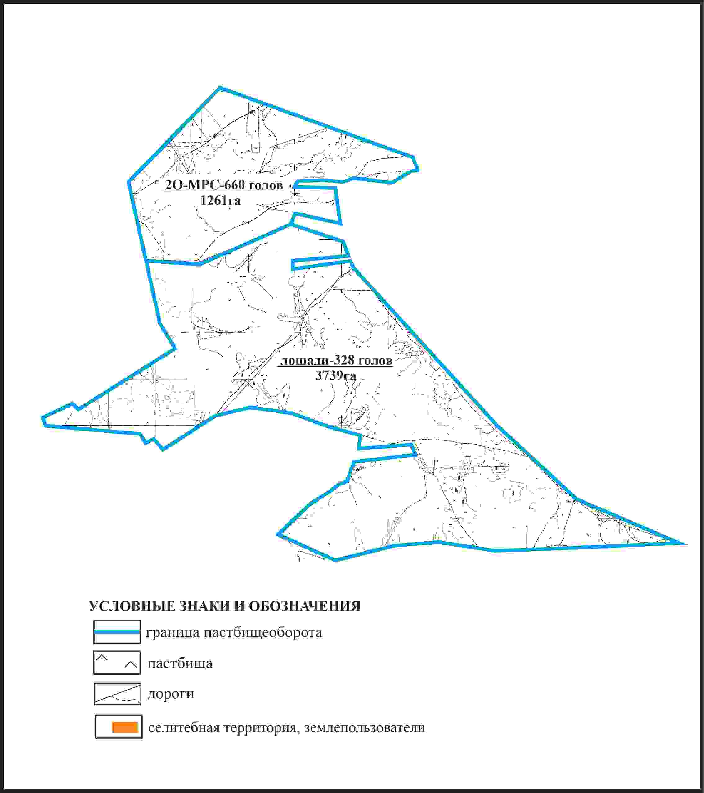

Приложение 311 к решению
Каркаралинского районного маслихата
от 08 февраля 2024 года № VIII-17/132
Схема внешних и внутренних границ и площадей пастбищ, объектов пастбищной инфраструктуры в границах отгонного земельного участка села Коянды сельского округа Коянды Каркаралинского района

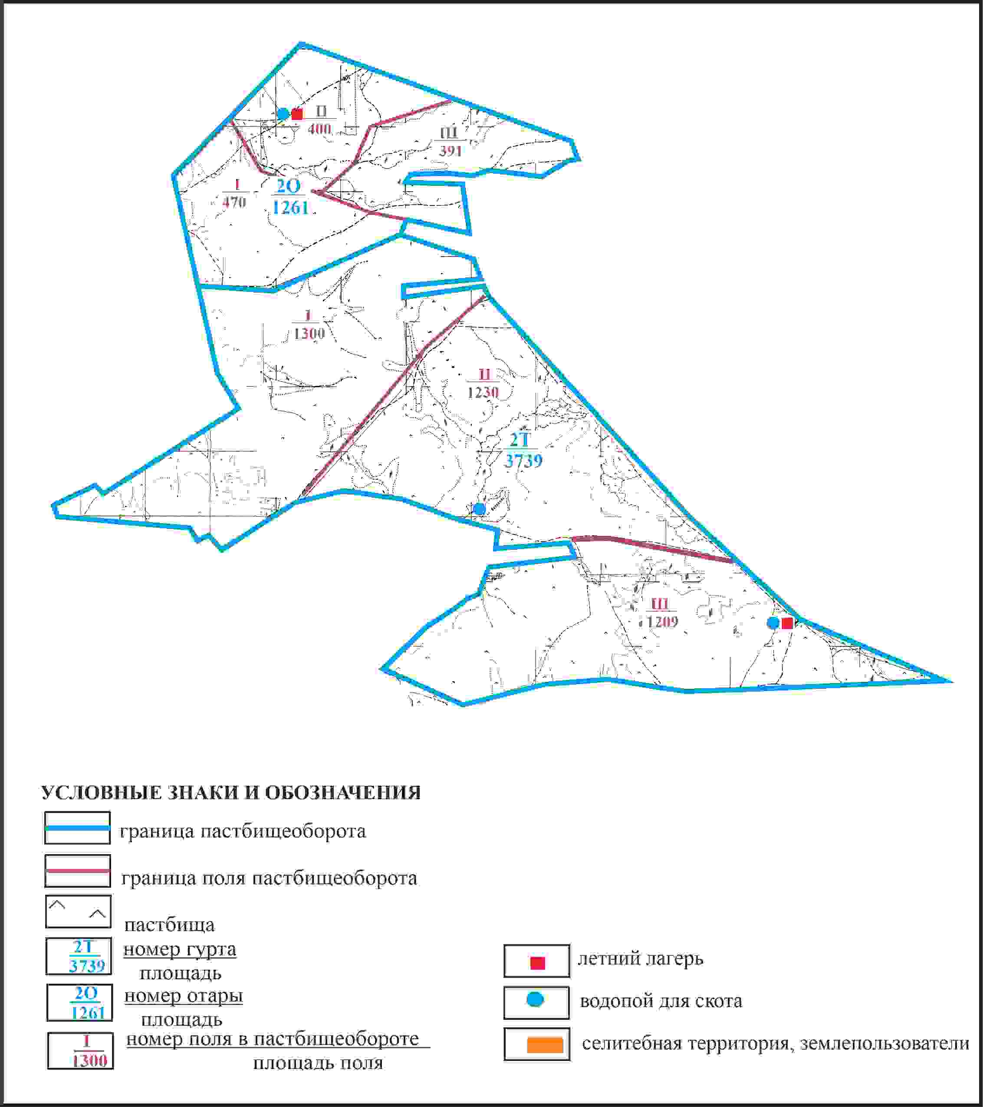

Приложение 312 к решению
Каркаралинского районного маслихата
от 08 февраля 2024 года № VIII-17/132
Схема доступа пастбищепользователей села Коянды к водоисточникам в границах отгонного земельного участка сельского округа Коянды Каркаралинского района

Приложение 313 к решению
Каркаралинского районного маслихата
от 08 февраля 2024 года № VIII-17/132
Схема расположения пастбищ собственников земельных участков и землепользователей на территории села Айрык сельского округа Мади Каркаралинского района

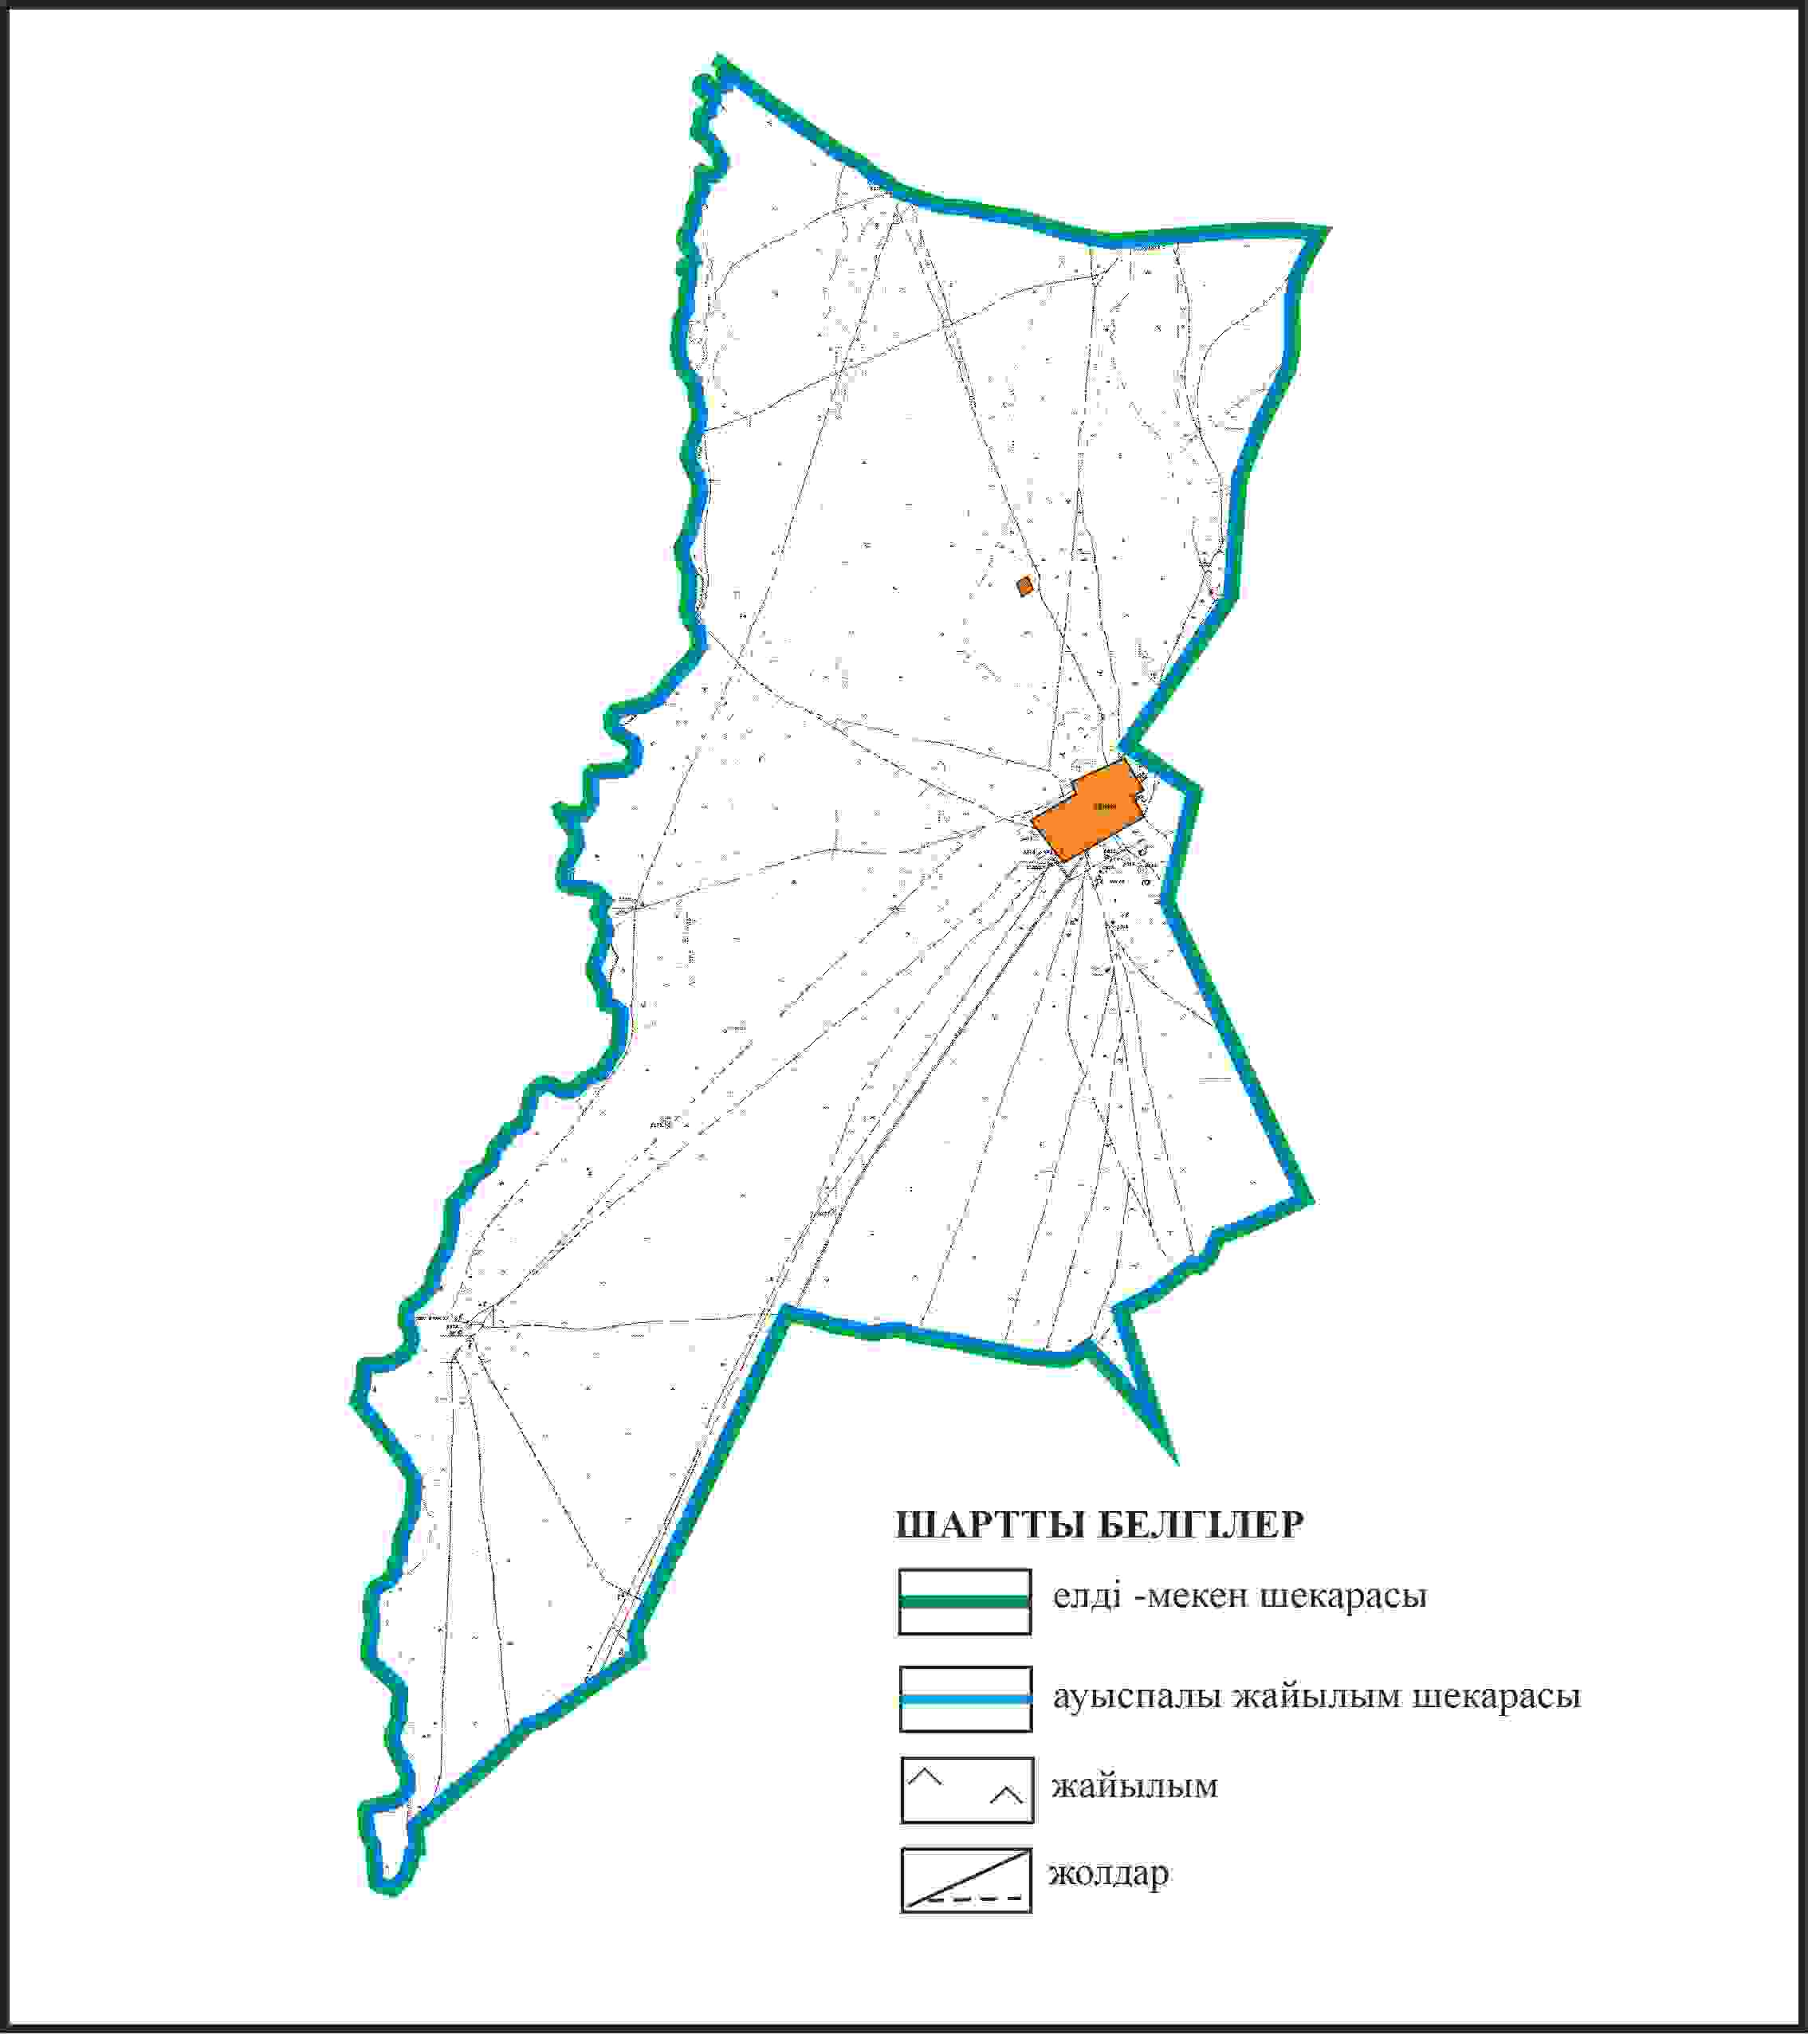

Приложение 314 к решению
Каркаралинского районного маслихата
от 08 февраля 2024 года № VIII-17/132
Схема перераспределения пастбищ для размещения поголовья сельскохозяйственных животных в границах села Айрык сельского округа Мади Каркаралинского района

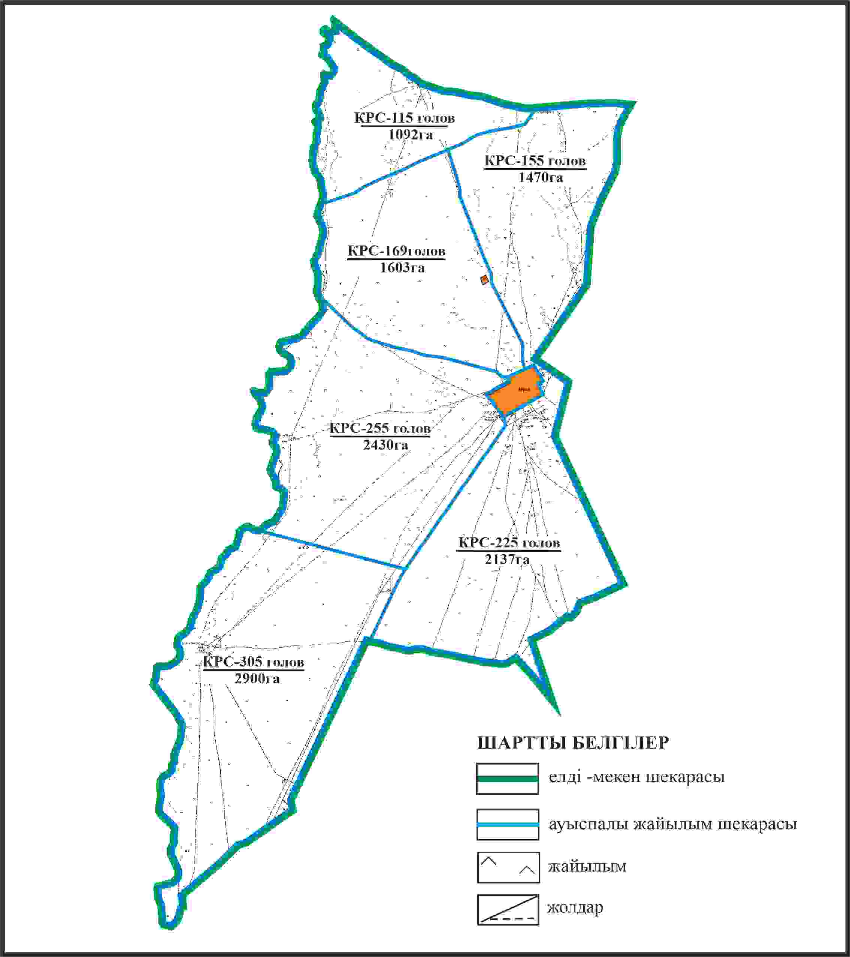

Приложение 315 к решению
Каркаралинского районного маслихата
от 08 февраля 2024 года № VIII-17/132
Схема внешних и внутренних границ и площадей пастбищ, объектов пастбищной инфраструктуры в границах села Айрык сельского округа Мади Каркаралинского района

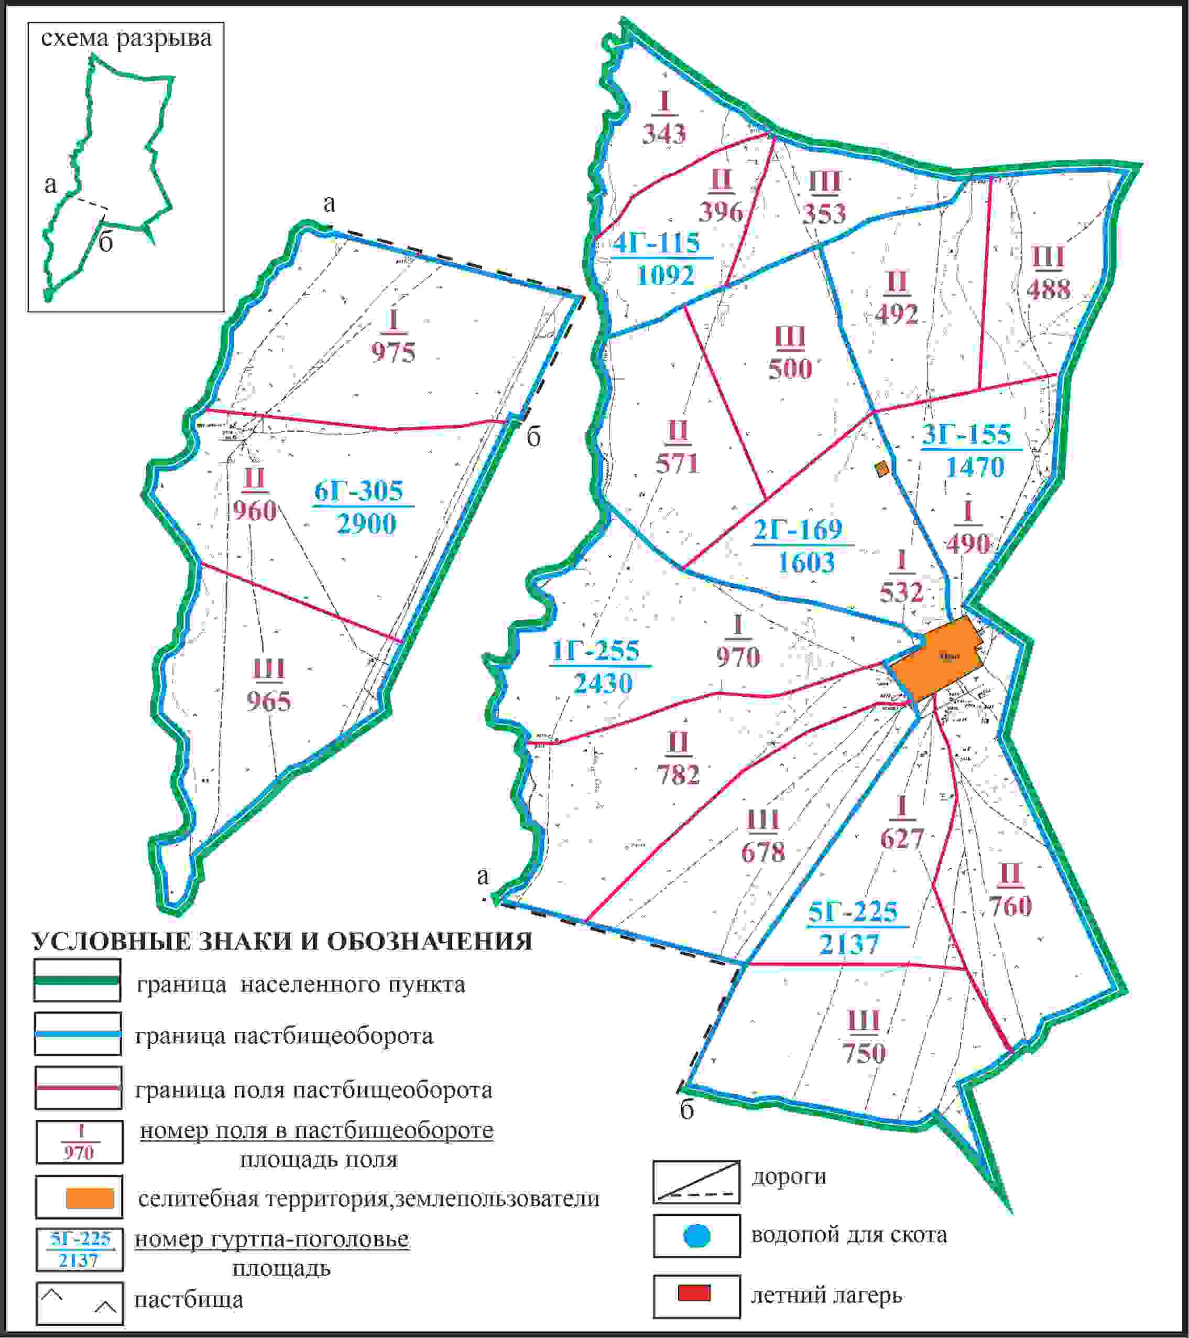

Приложение 316 к решению
Каркаралинского районного маслихата
от 08 февраля 2024 года № VIII-17/132
Схема доступа пастбищепользователей к водоисточникам в границах села Айрык сельского округа Мади Каркаралинского района

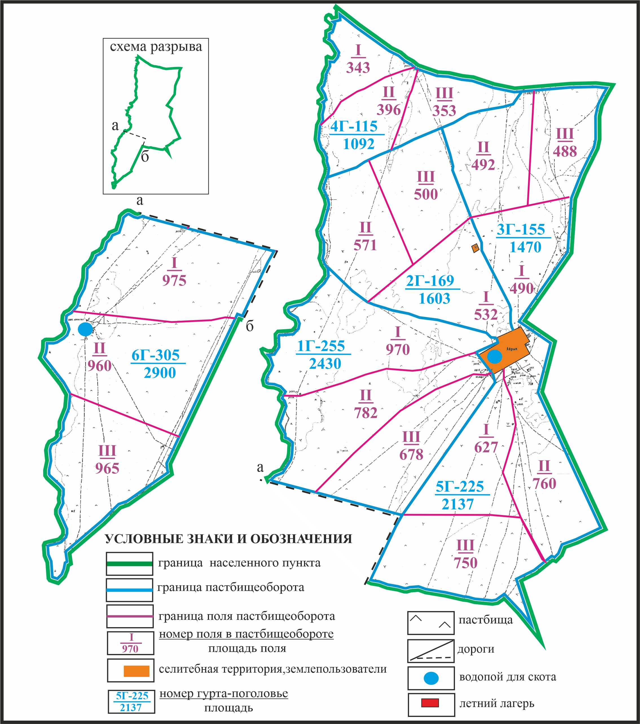

Приложение 317 к решению
Каркаралинского районного маслихата
от 08 февраля 2024 года № VIII-17/132
Схема перераспределения пастбищ для размещения поголовья сельскохозяйственных животных села Айрык в границах отгонного земельного участка сельского округа Мади Каркаралинского района

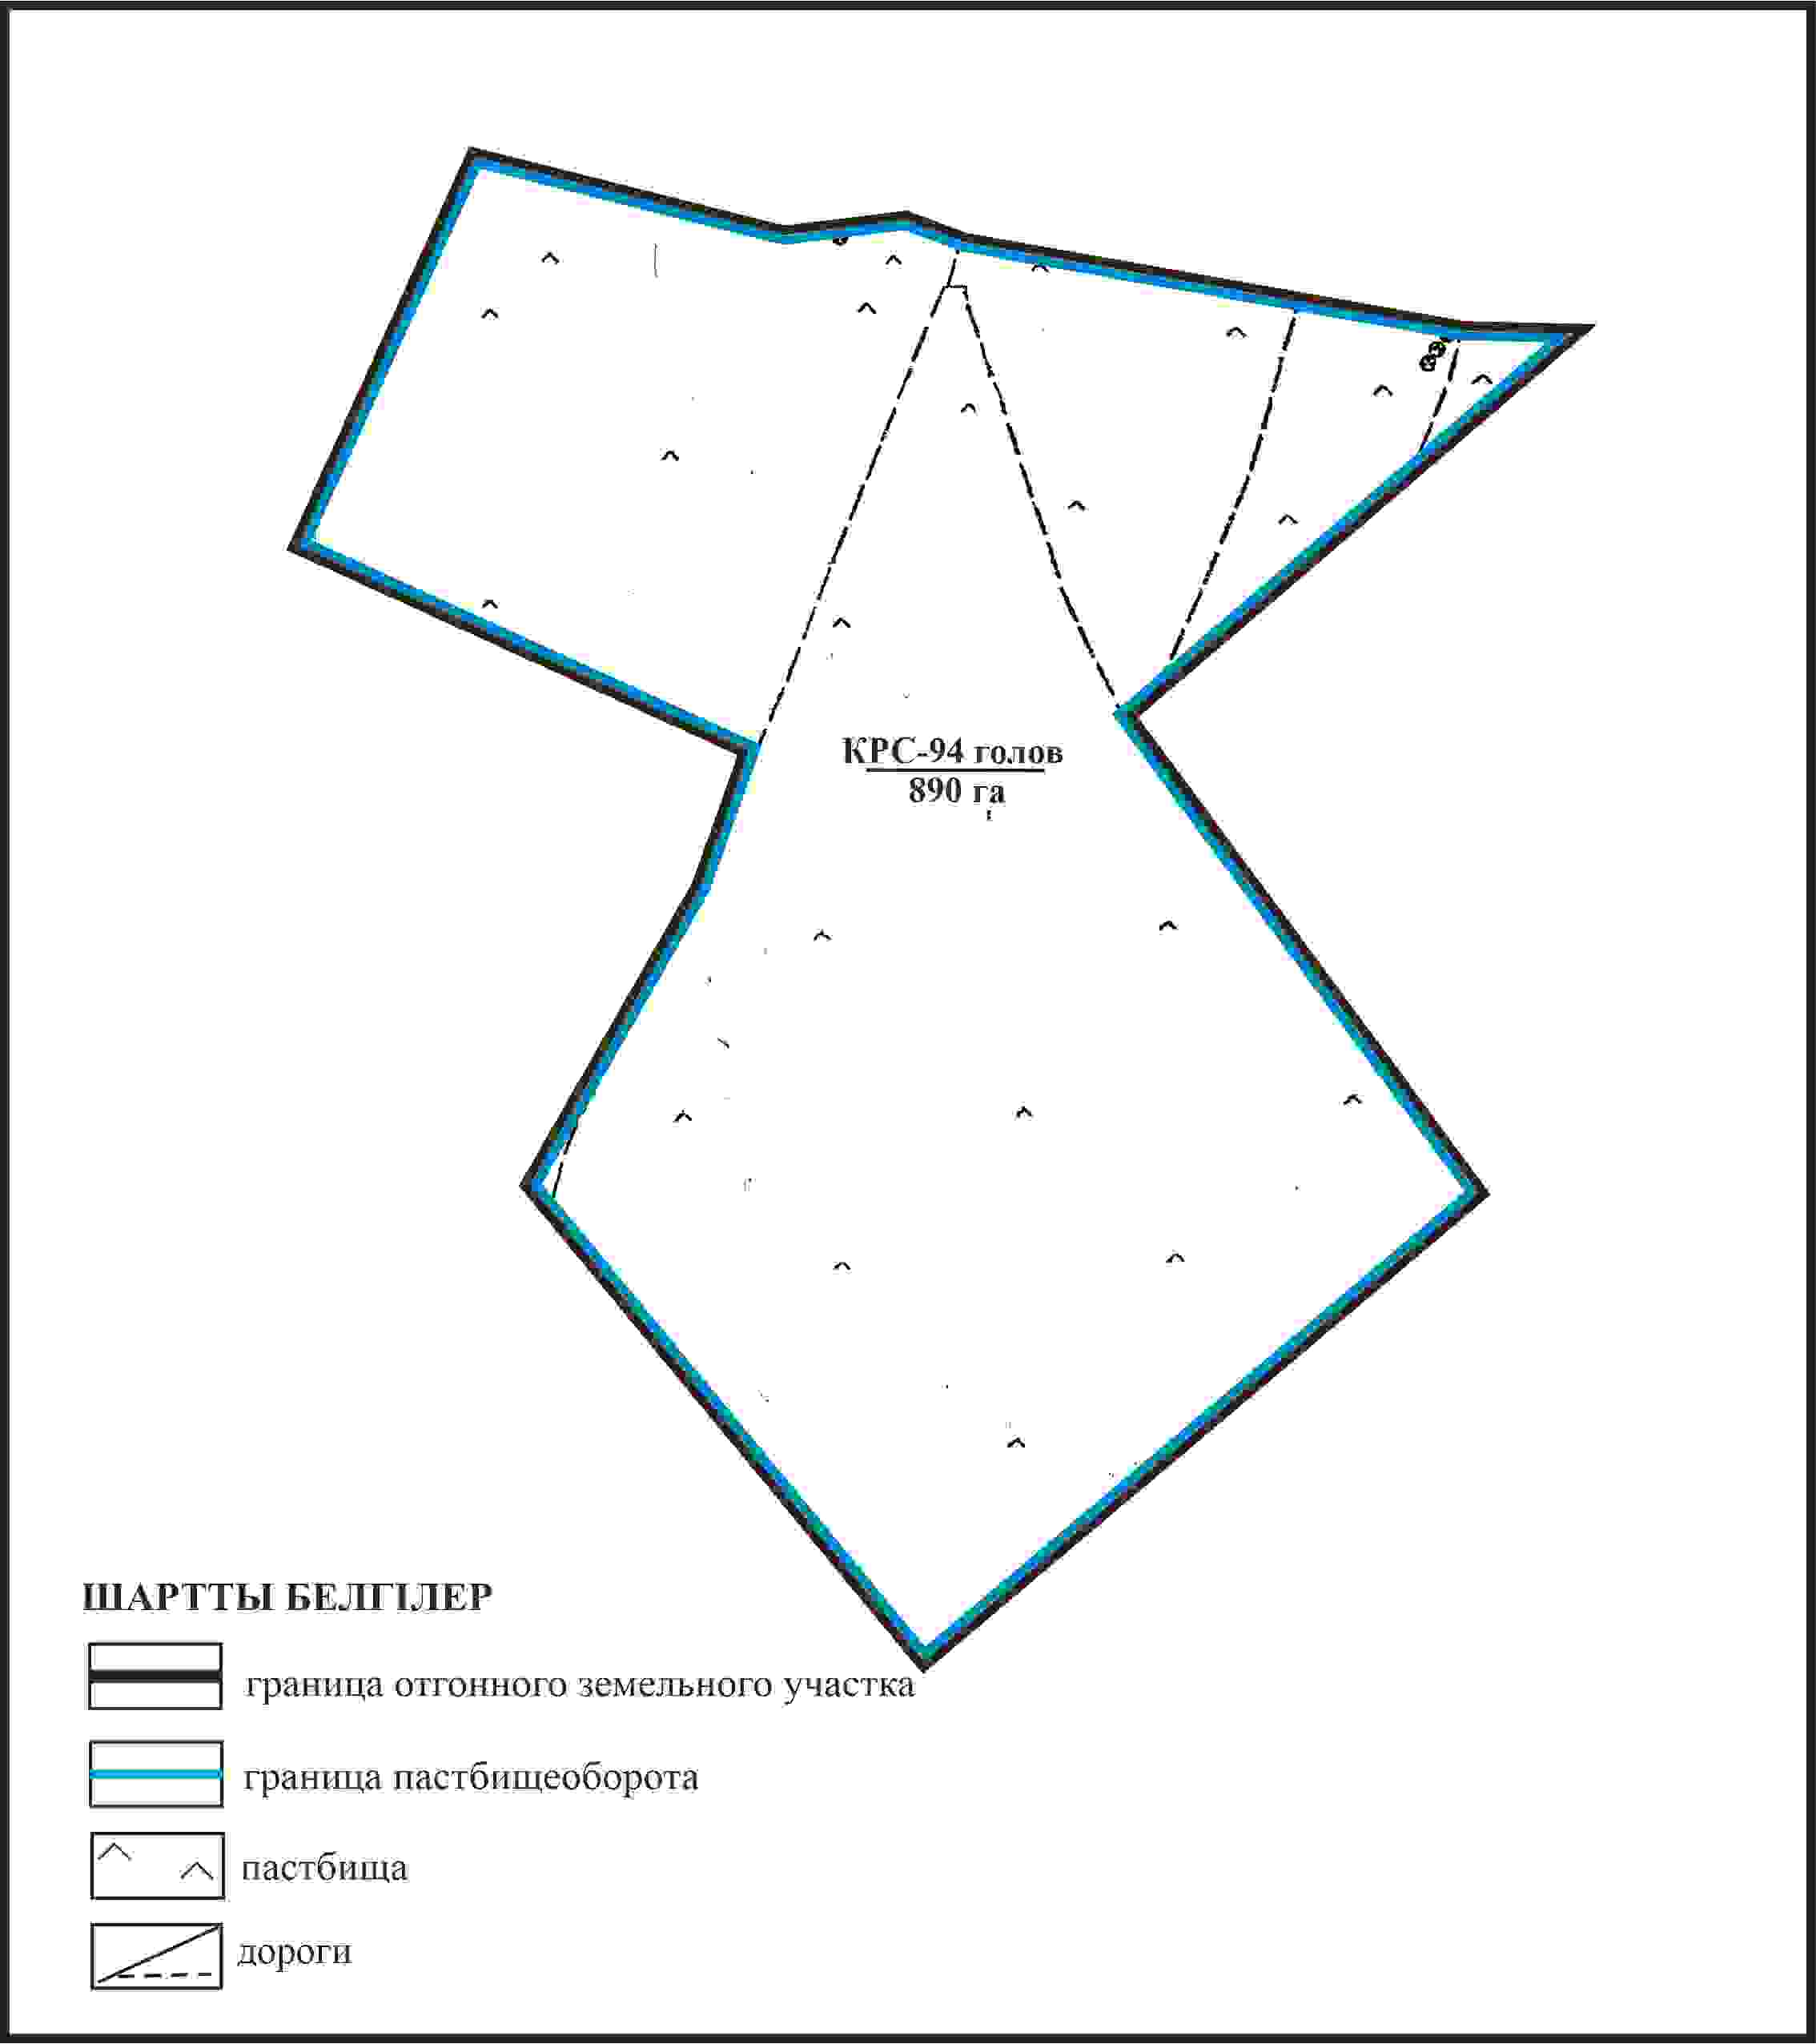

Приложение 318 к решению
Каркаралинского районного маслихата
от 08 февраля 2024 года № VIII-17/132
Схема внешних и внутренних границ и площадей пастбищ, объектов пастбищной инфраструктуры в границах отгонного земельного участка села Айрык сельского округа Мади Каркаралинского района

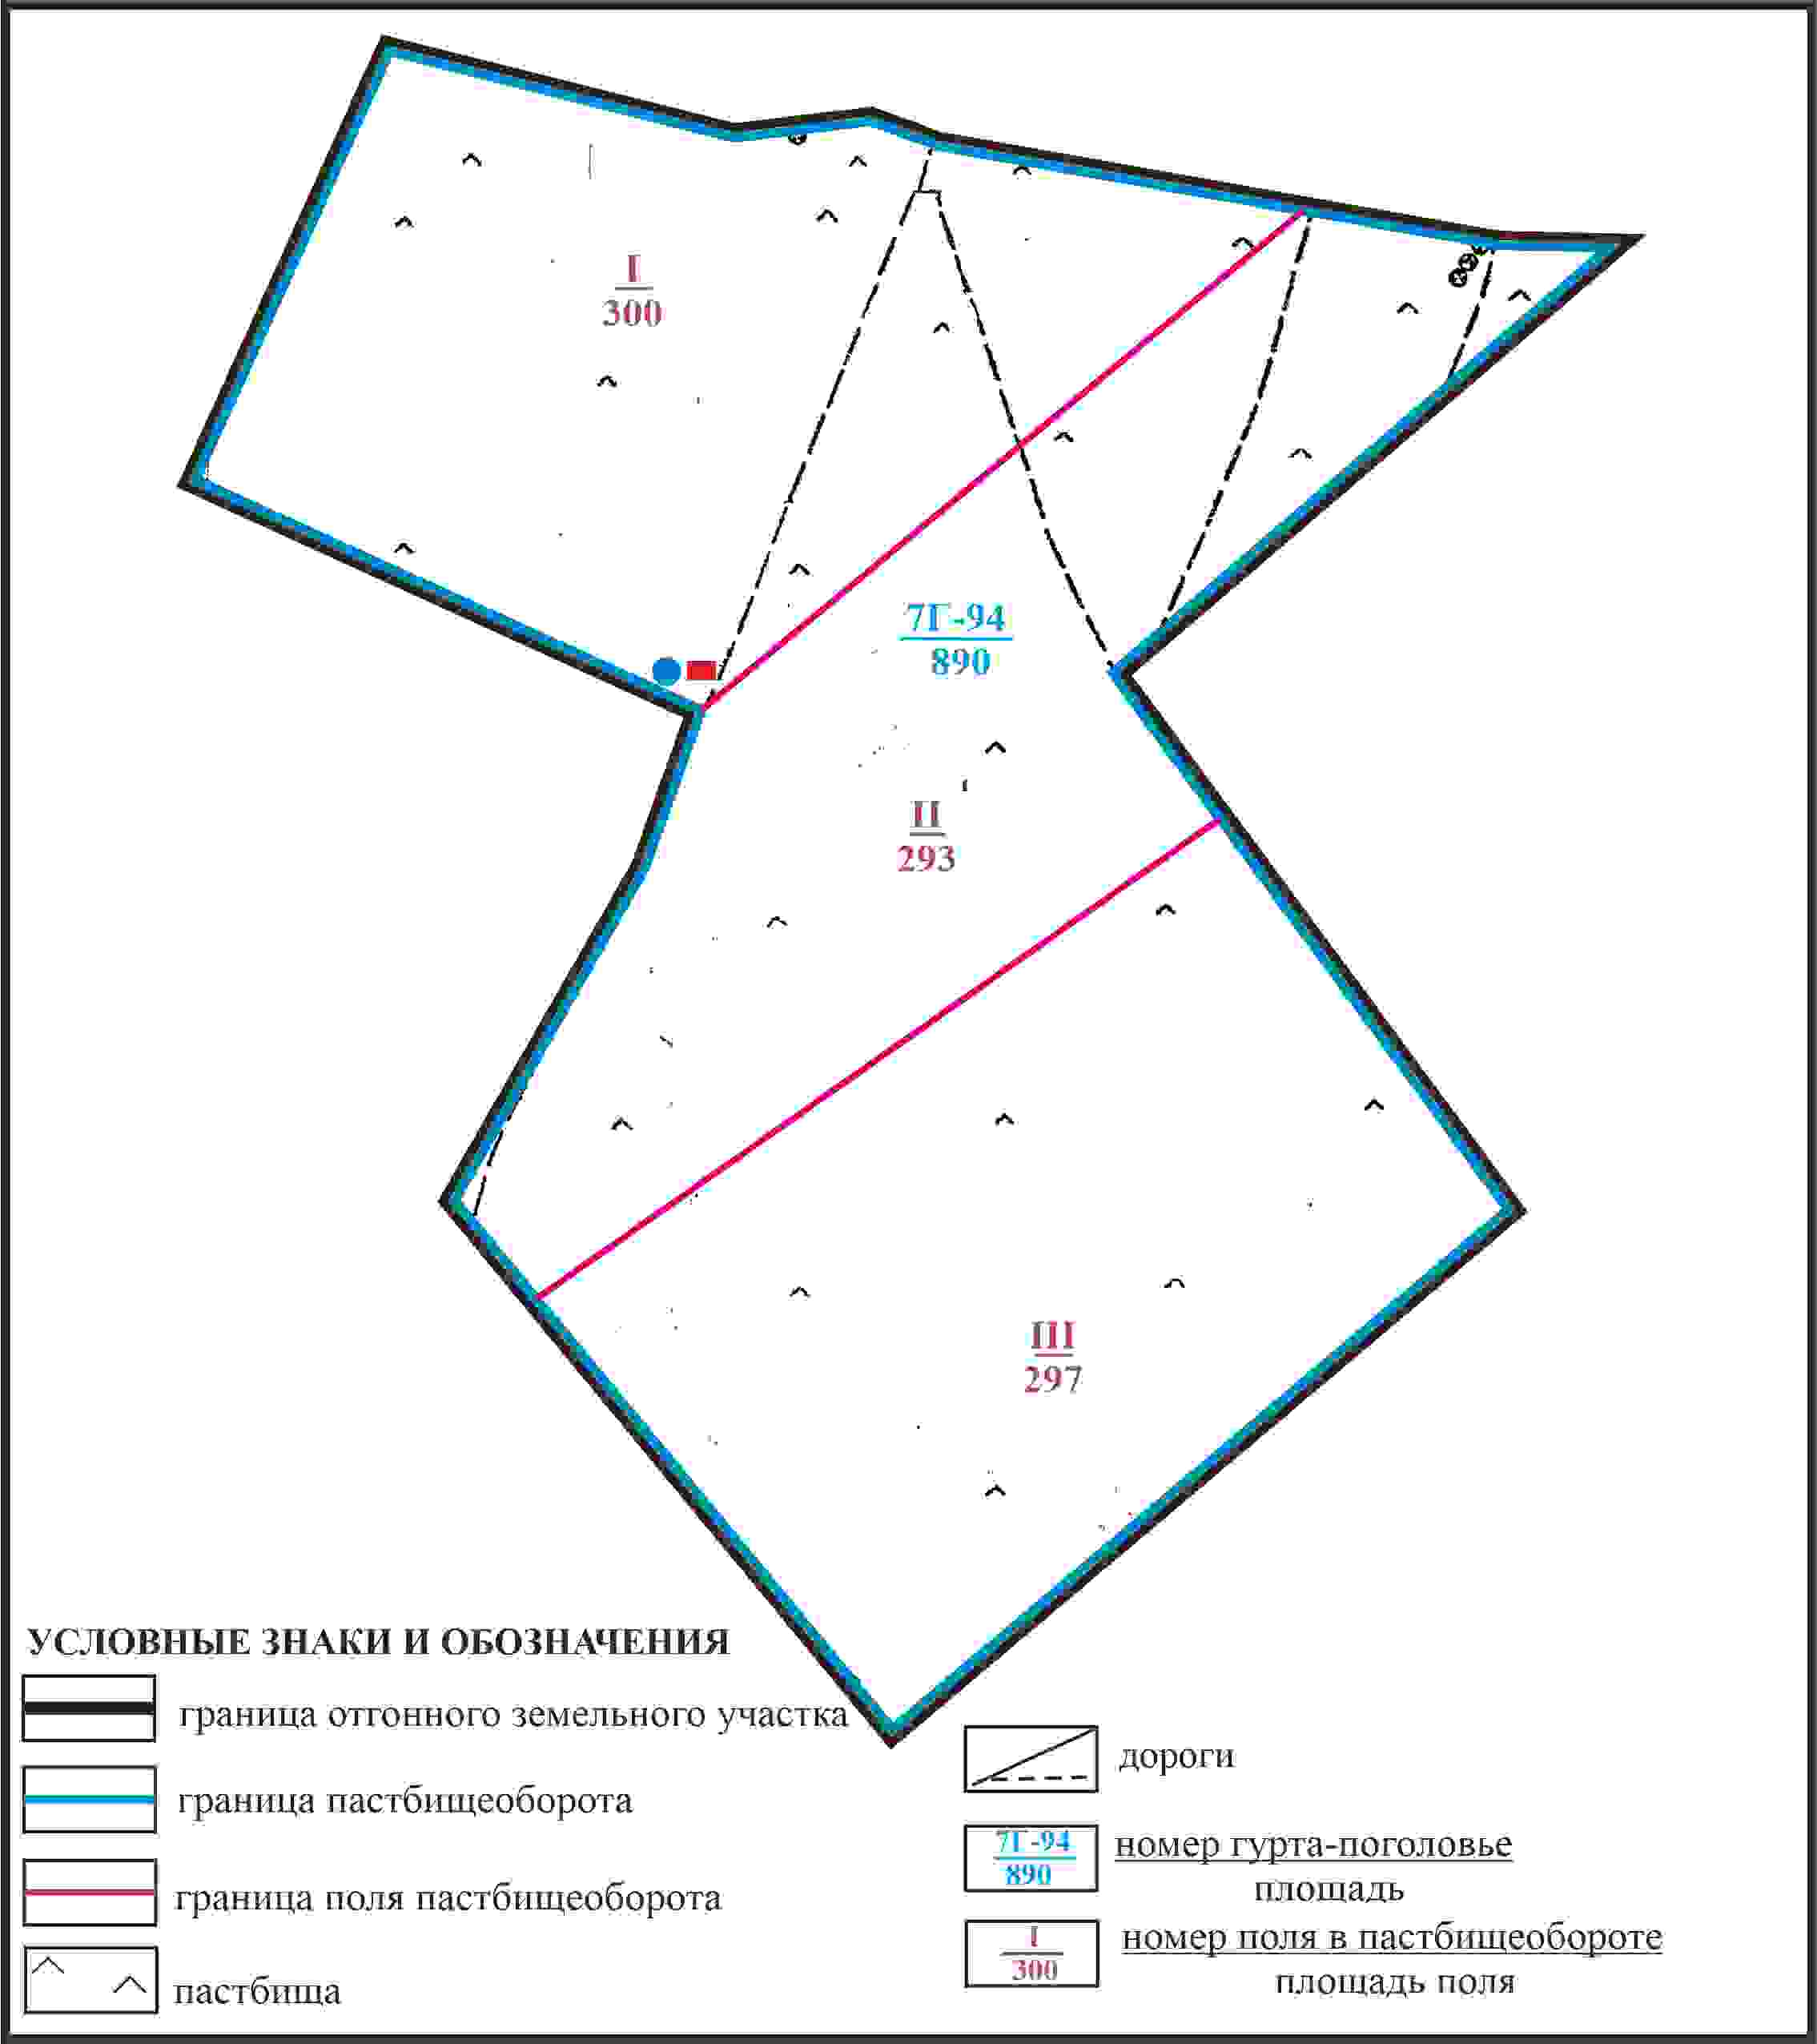

Приложение 319 к решению
Каркаралинского районного маслихата
от 08 февраля 2024 года № VIII-17/132
Схема доступа пастбищепользователей села Айрык к водоисточникам в границах отгонного земельного участка сельского округа Мади Каркаралинского района

Приложение 320 к решению
Каркаралинского районного маслихата
от 08 февраля 2024 года № VIII-17/132
Схема перераспределения пастбищ для размещения поголовья сельскохозяйственных животных села Айрык в границах отгонного земельного участка сельского округа Мади Каркаралинского района

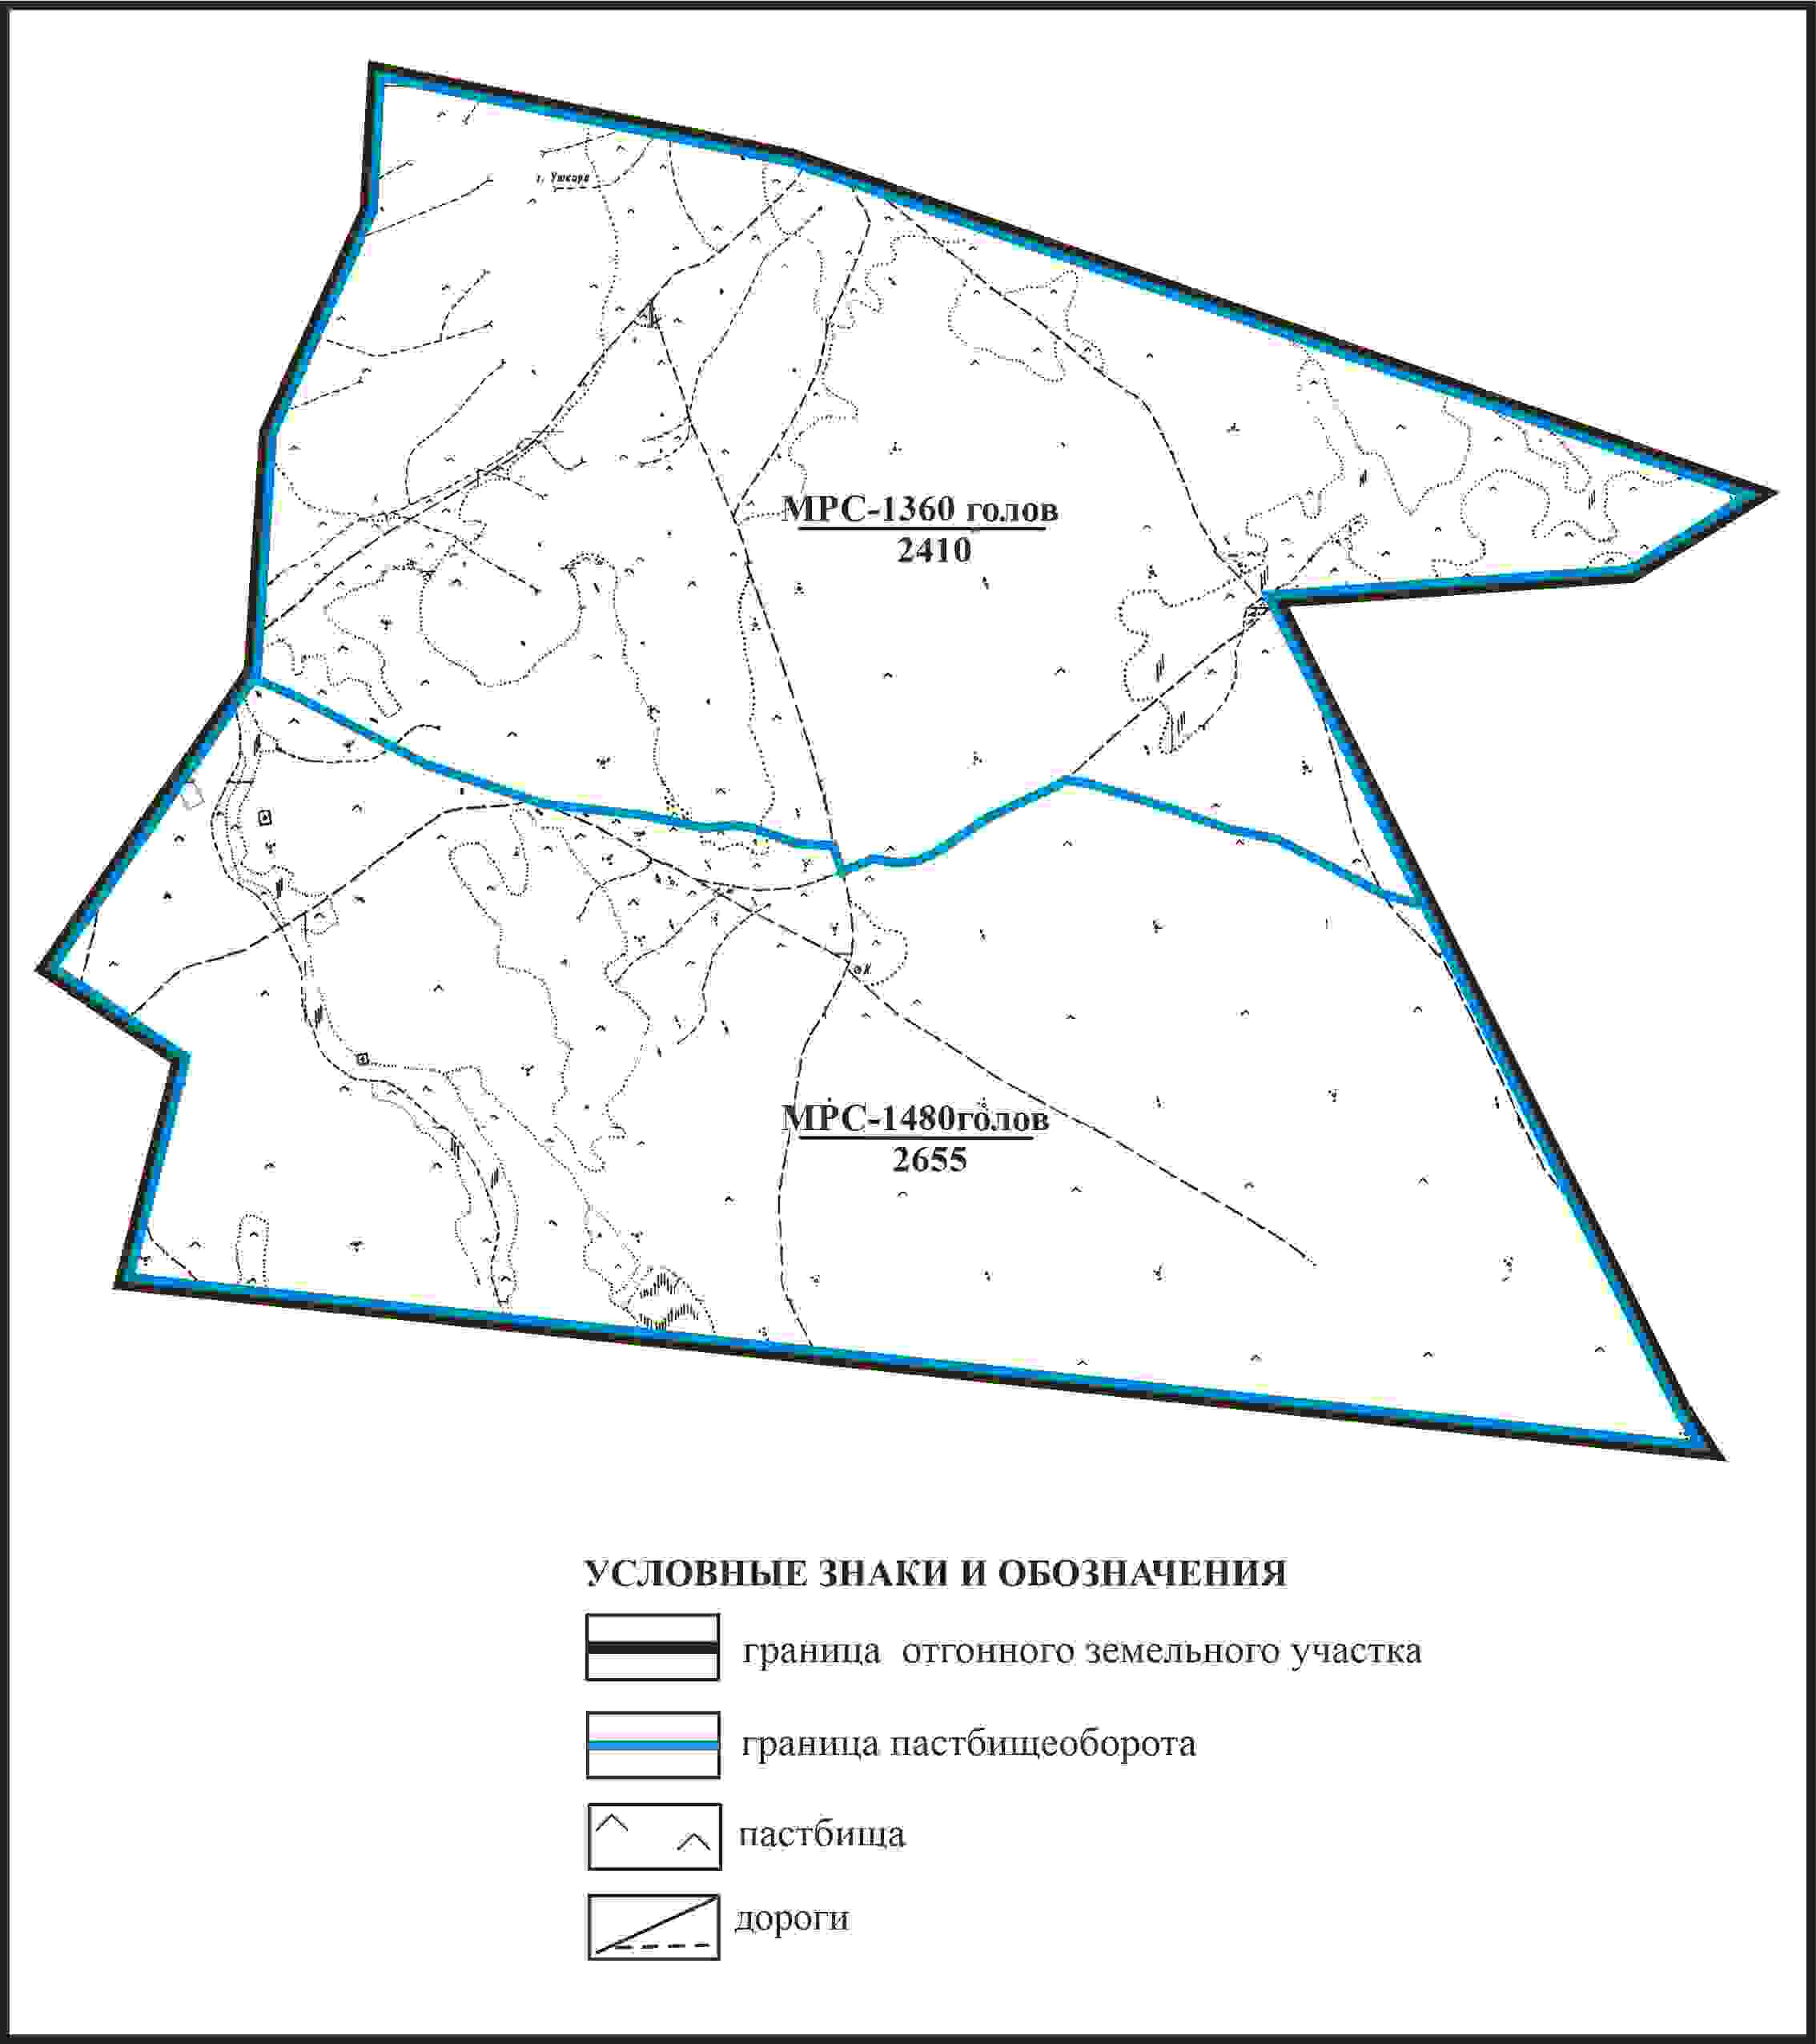

Приложение 321 к решению
Каркаралинского районного маслихата
от 08 февраля 2024 года № VIII-17/132
Схема внешних и внутренних границ и площадей пастбищ, объектов пастбищной инфраструктуры в границах отгонного земельного участка села Айрык сельского округа Мади Каркаралинского района

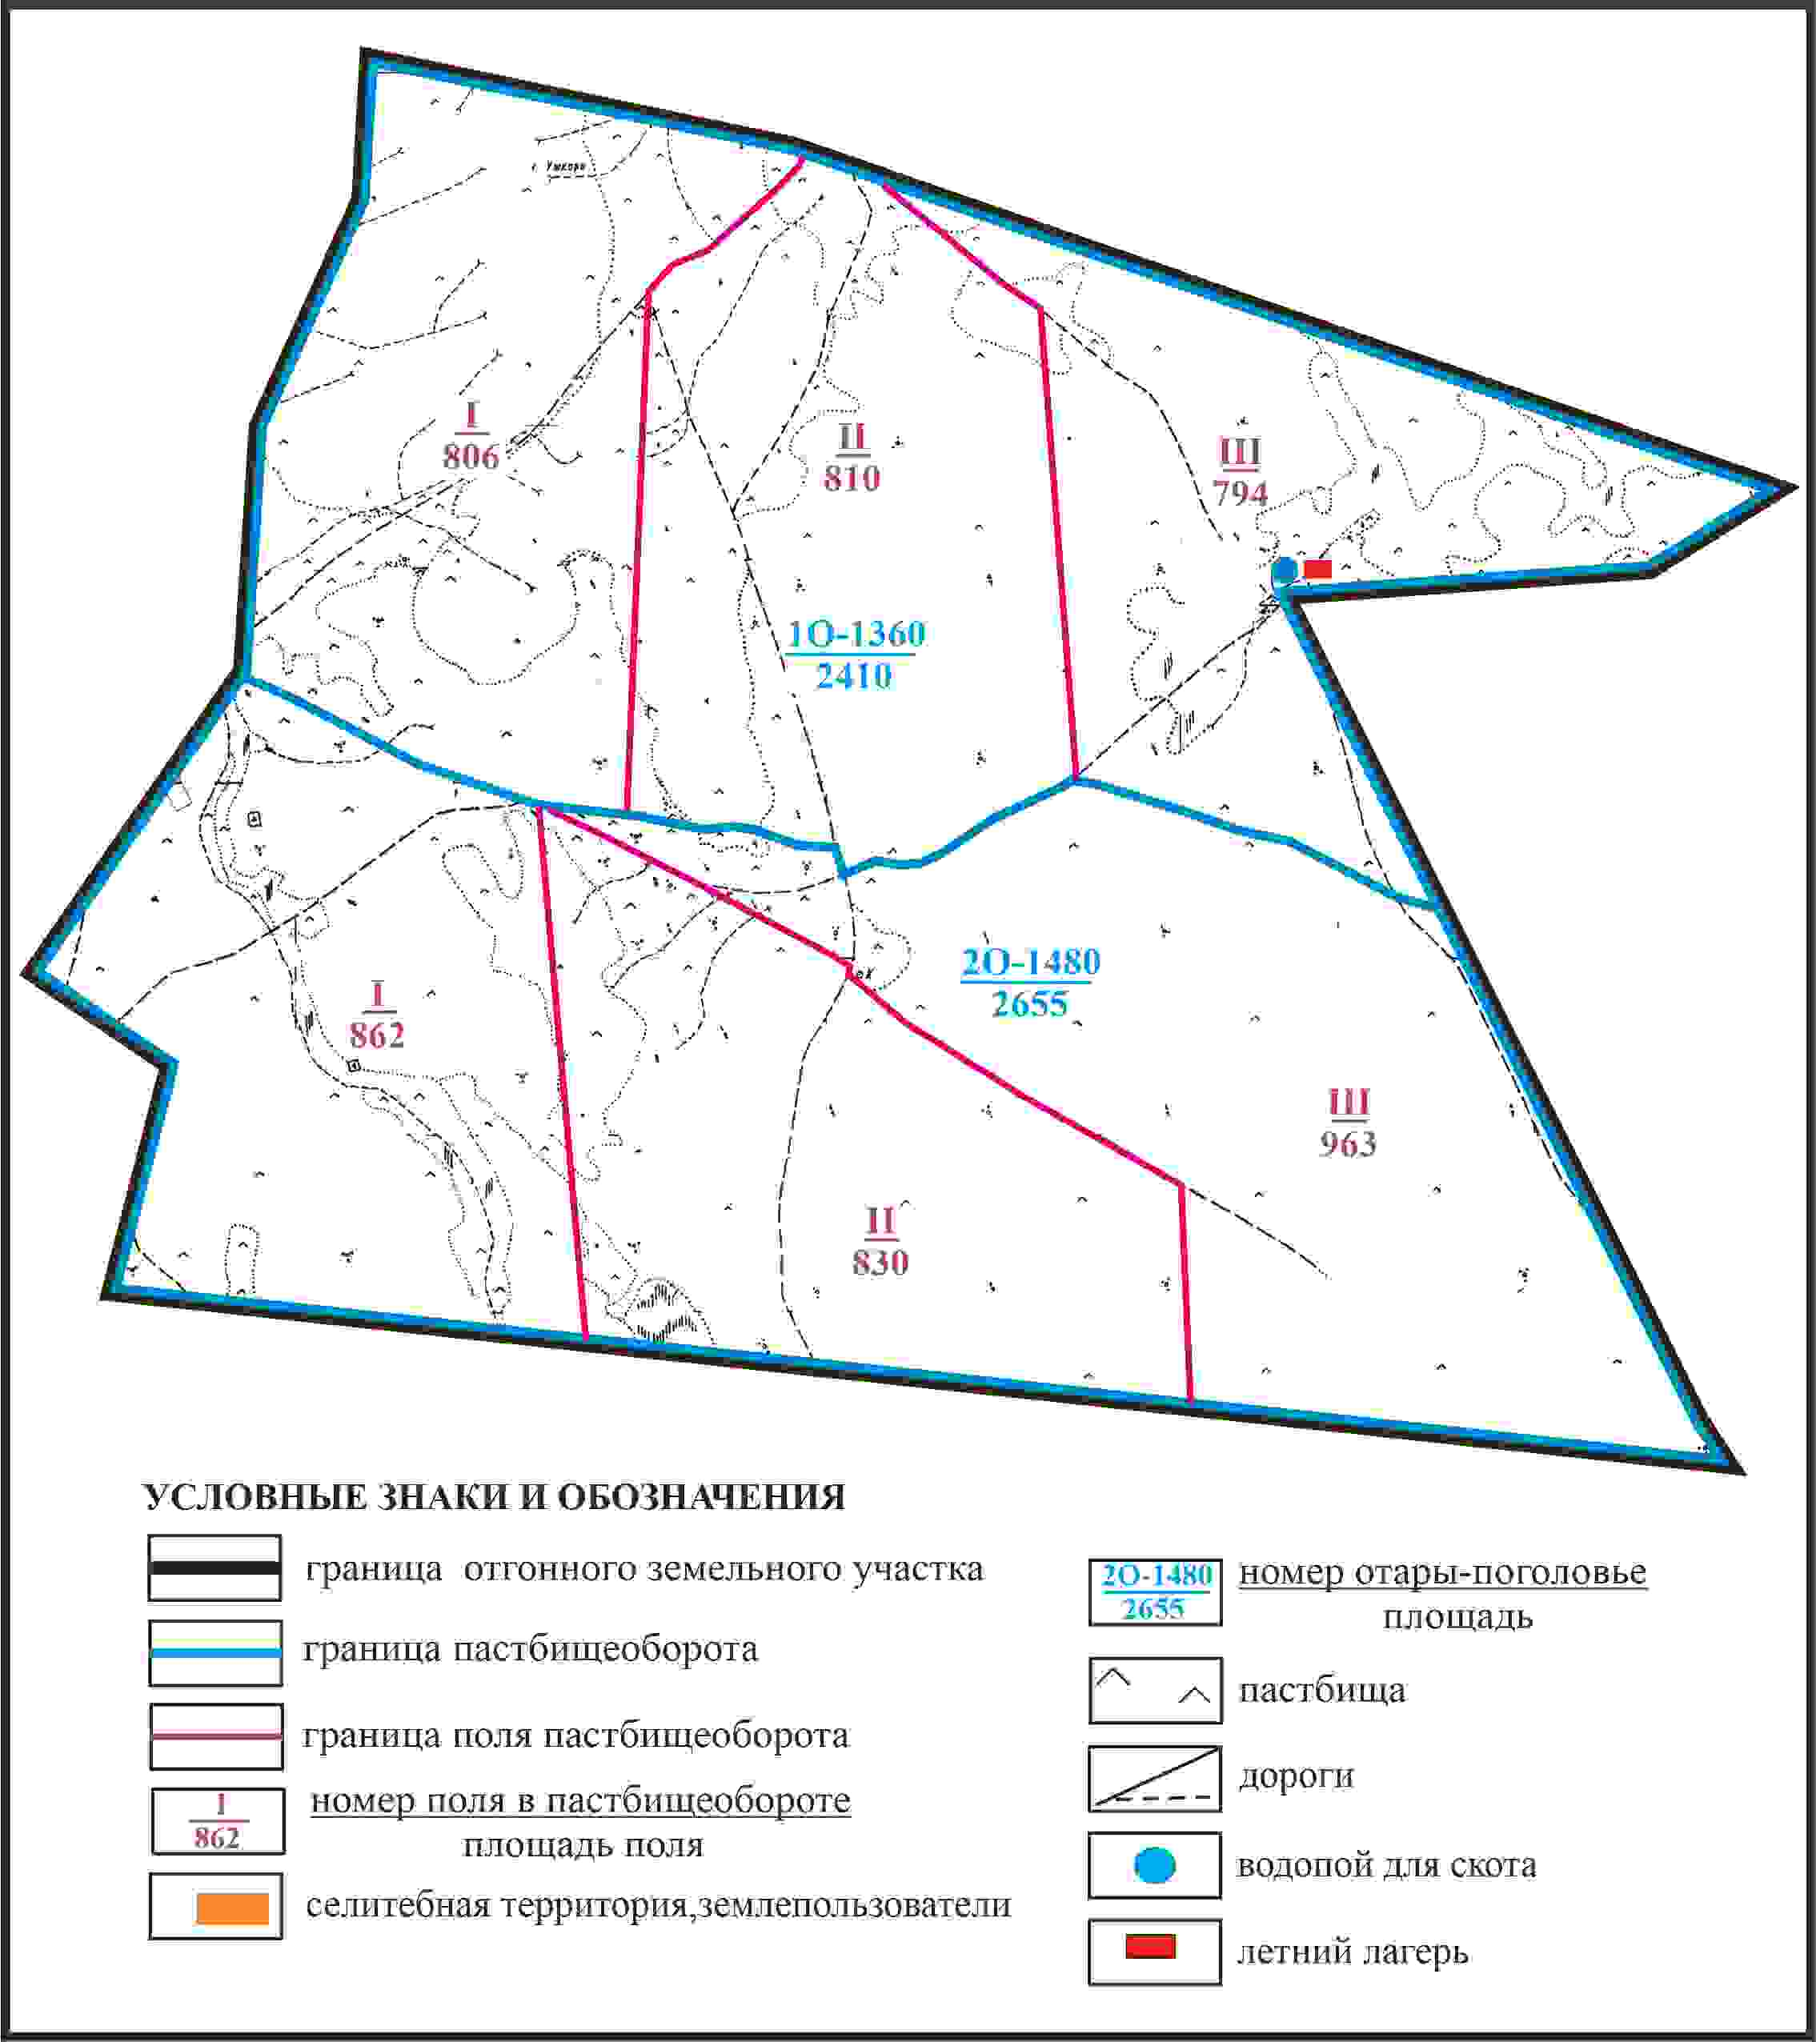

Приложение 322 к решению
Каркаралинского районного маслихата
от 08 февраля 2024 года № VIII-17/132
Схема доступа пастбищепользователей села Айрык к водоисточникам в границах отгонного земельного участка сельского округа Мади Каркаралинского района

Приложение 323 к решению
Каркаралинского районного маслихата
от 08 февраля 2024 года № VIII-17/132
Схема перераспределения пастбищ для размещения поголовья сельскохозяйственных животных села Айрык в границах отгонного земельного участка сельского округа Мади Каркаралинского района

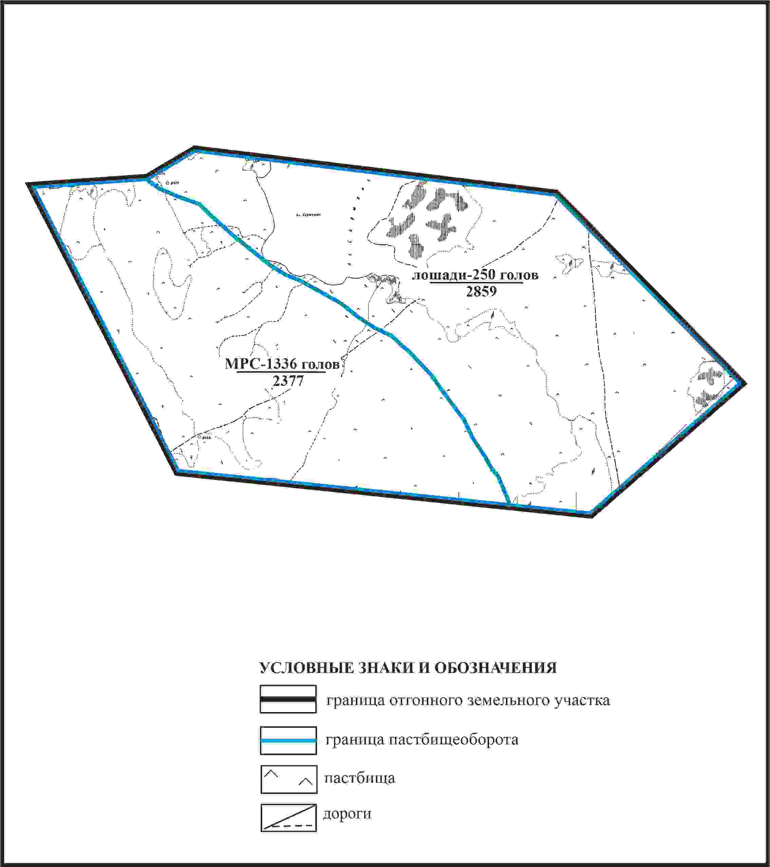

Приложение 324 к решению
Каркаралинского районного маслихата
от 08 февраля 2024 года № VIII-17/132
Схема внешних и внутренних границ и площадей пастбищ, объектов пастбищной инфраструктуры в границах отгонного земельного участка села Айрык сельского округа Мади Каркаралинского района

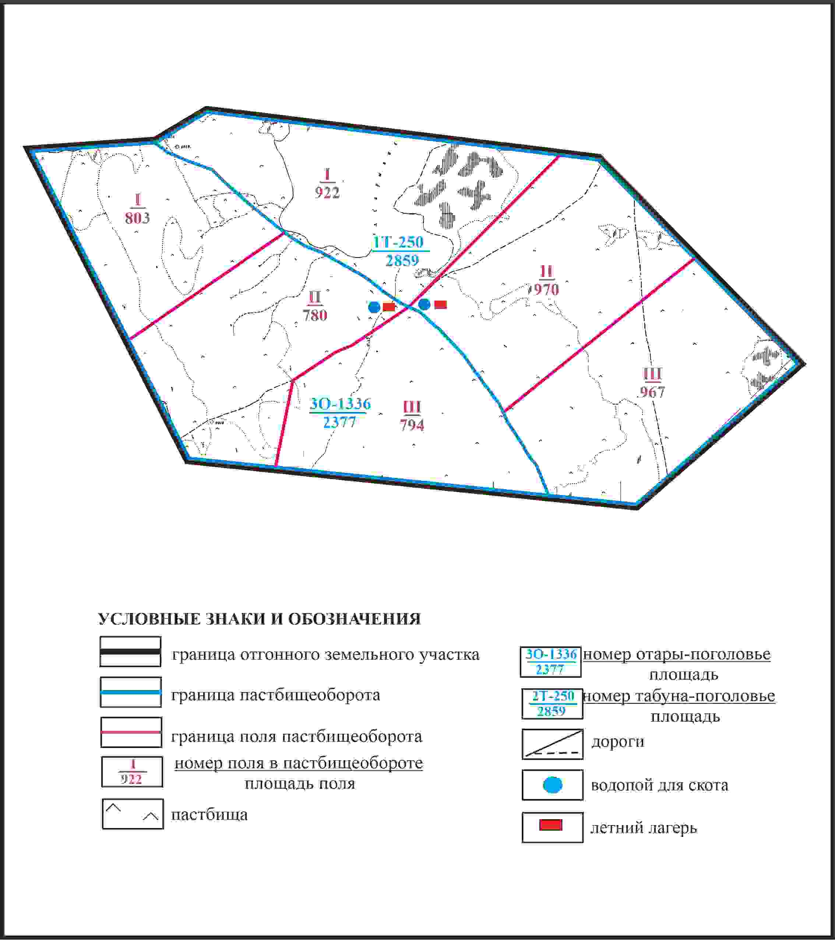

Приложение 325 к решению
Каркаралинского районного маслихата
от 08 февраля 2024 года № VIII-17/132
Схема доступа пастбищепользователей села Айрық к водоисточникам в границах отгонного земельного участка сельского округа Мади Каркаралинского района

Приложение 326 к решению
Каркаралинского районного маслихата
от 08 февраля 2024 года № VIII-17/132
Схема расположения пастбищ собственников земельных участков и землепользователей на территории села Едрей сельского округа Мади Каркаралинского района

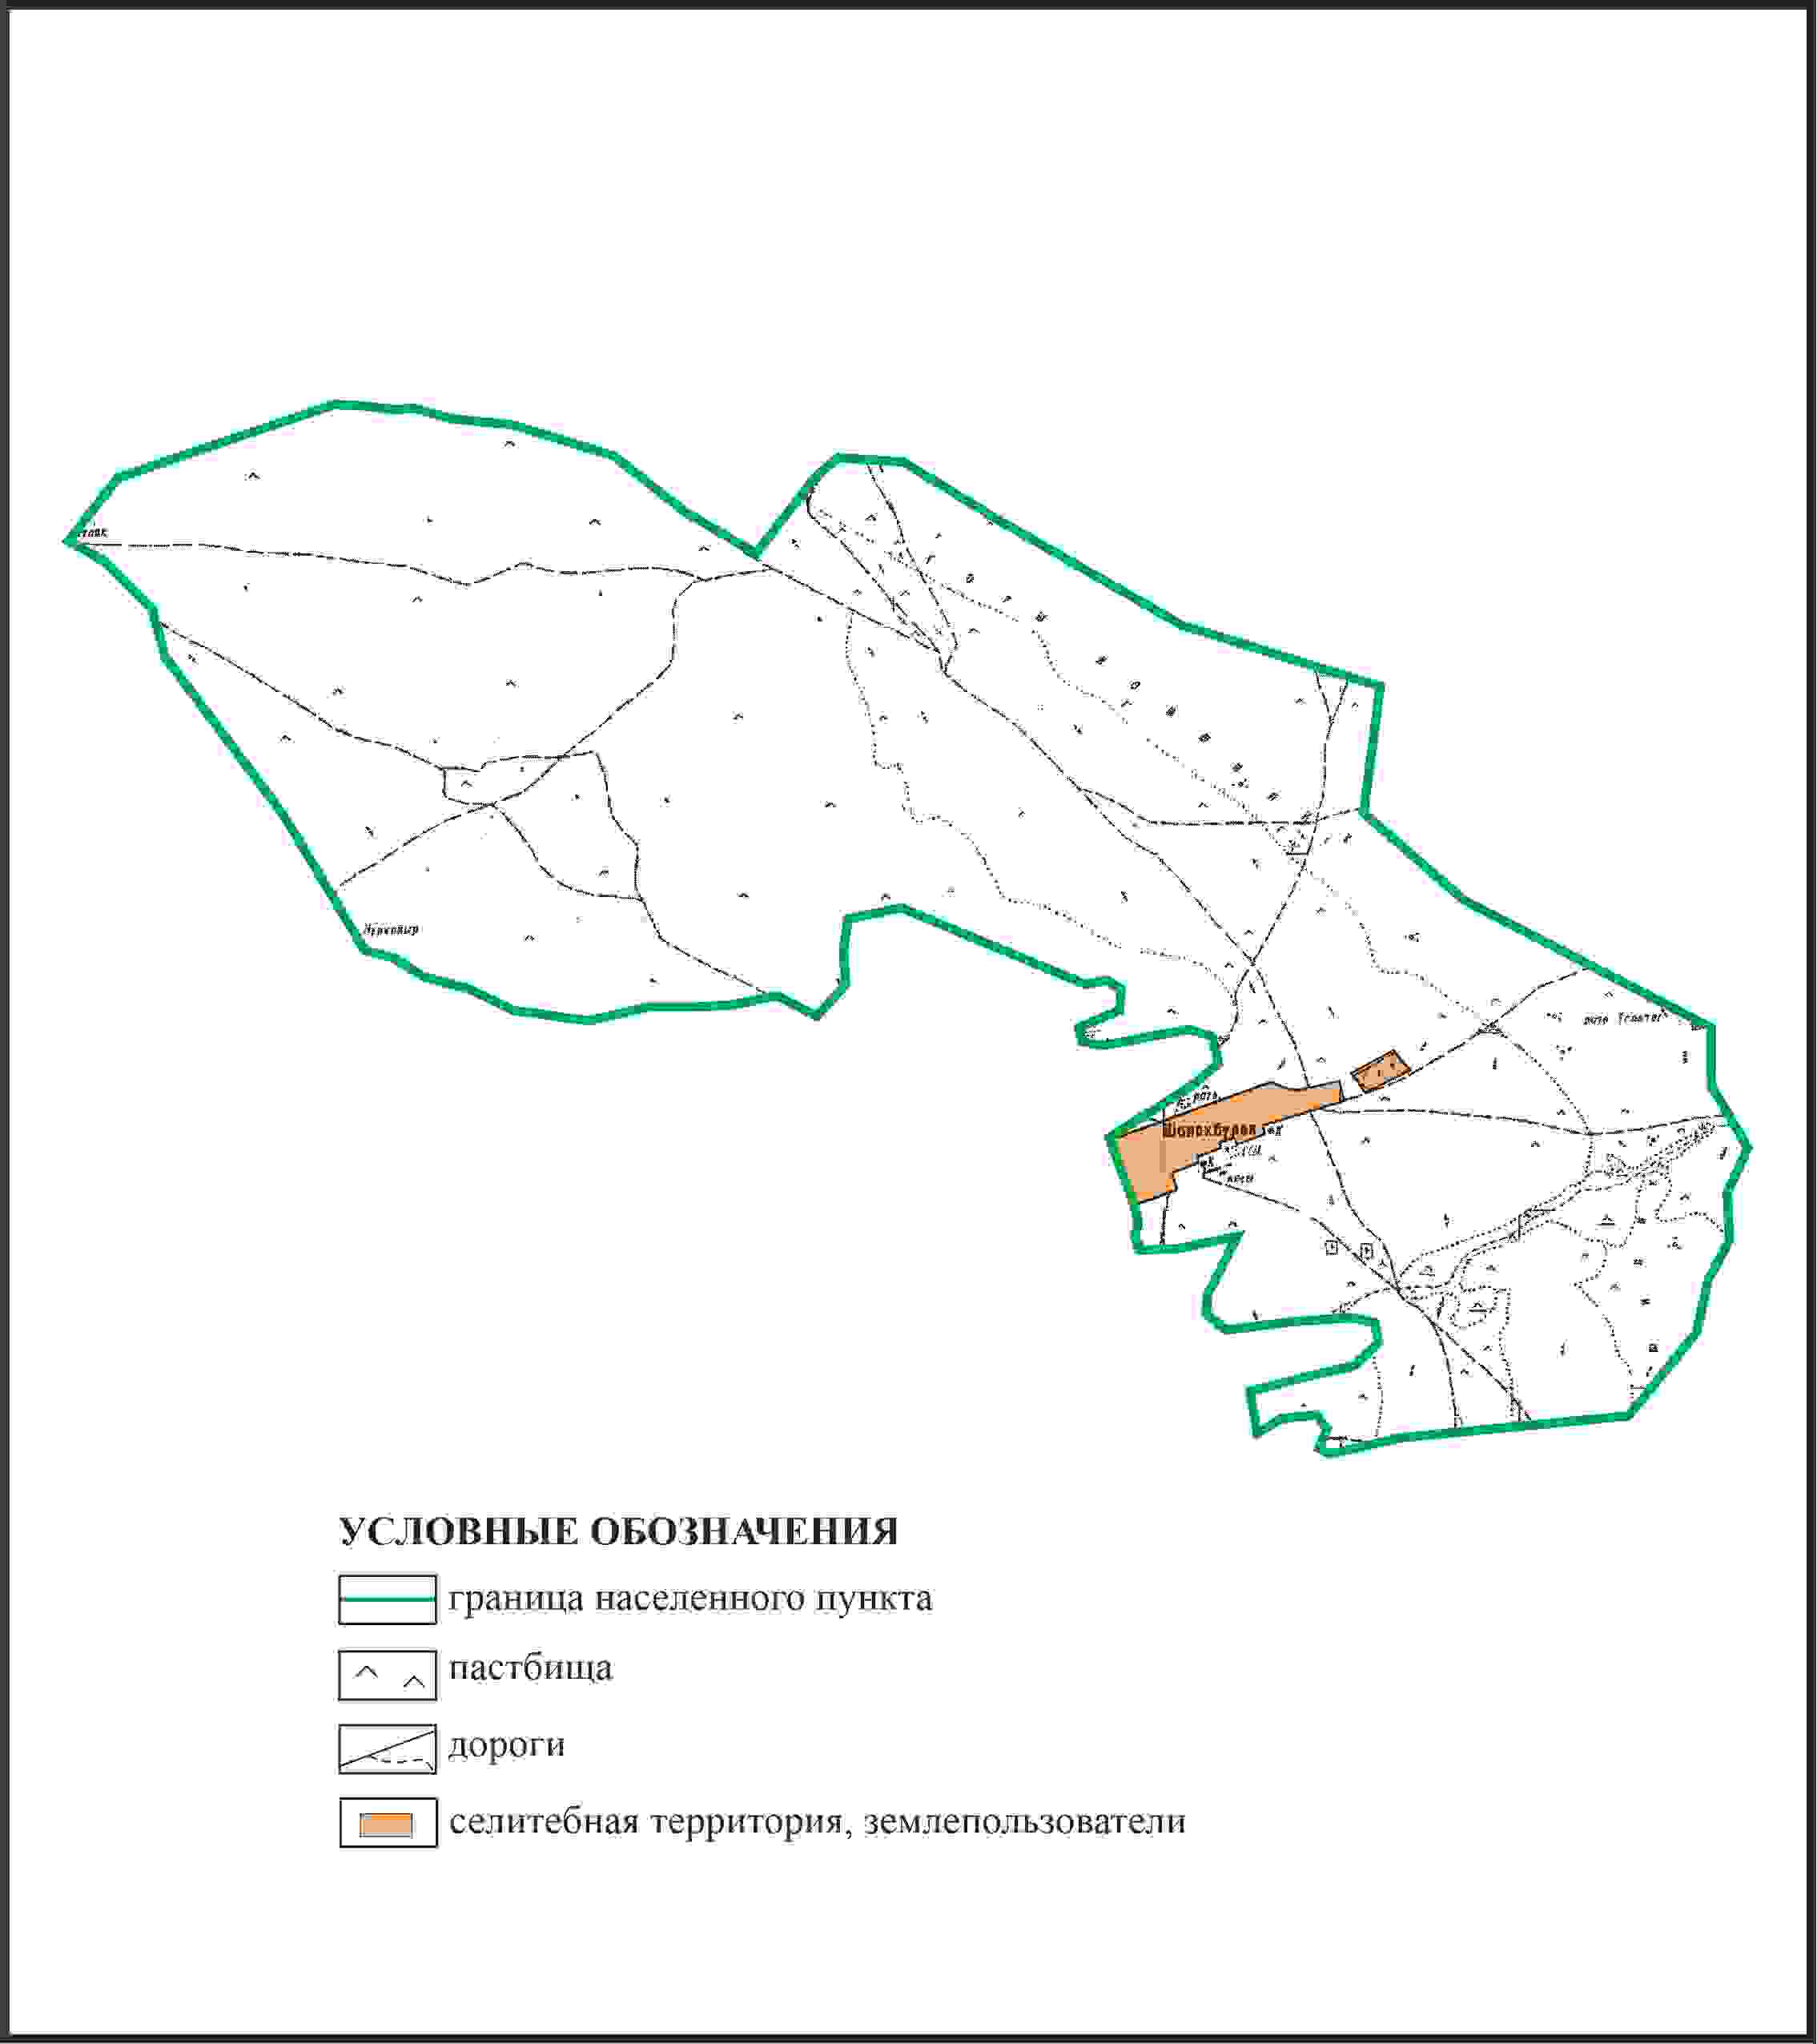

Приложение 327 к решению
Каркаралинского районного маслихата
от 08 февраля 2024 года № VIII-17/132
Схема перераспределения пастбищ для размещения поголовья сельскохозяйственных животных в границах села Едрей сельского округа Мади Каркаралинского района

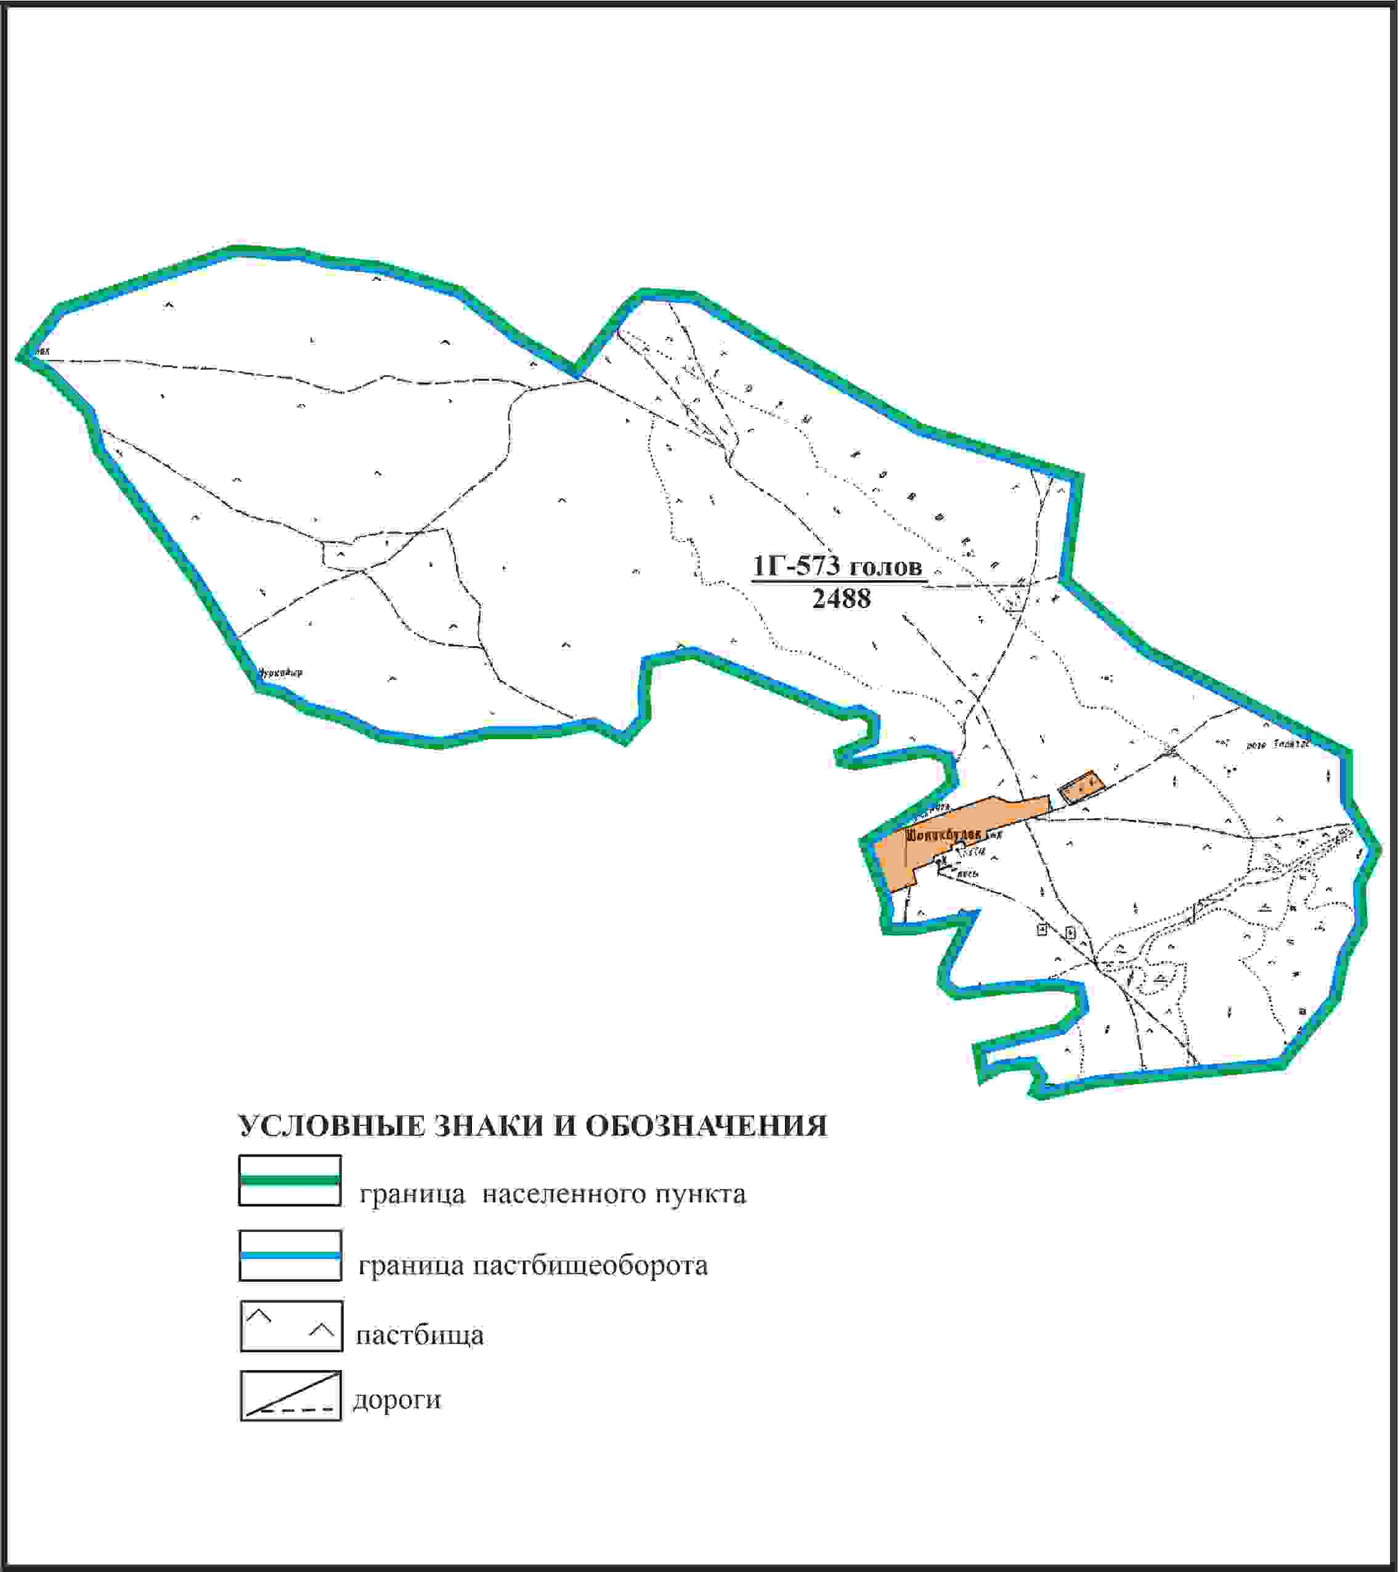

Приложение 328 к решению
Каркаралинского районного маслихата
от 08 февраля 2024 года № VIII-17/132
Схема внешних и внутренних границ и площадей пастбищ, объектов пастбищной инфраструктуры в границах села Едрей сельского округа Мади Каркаралинского района

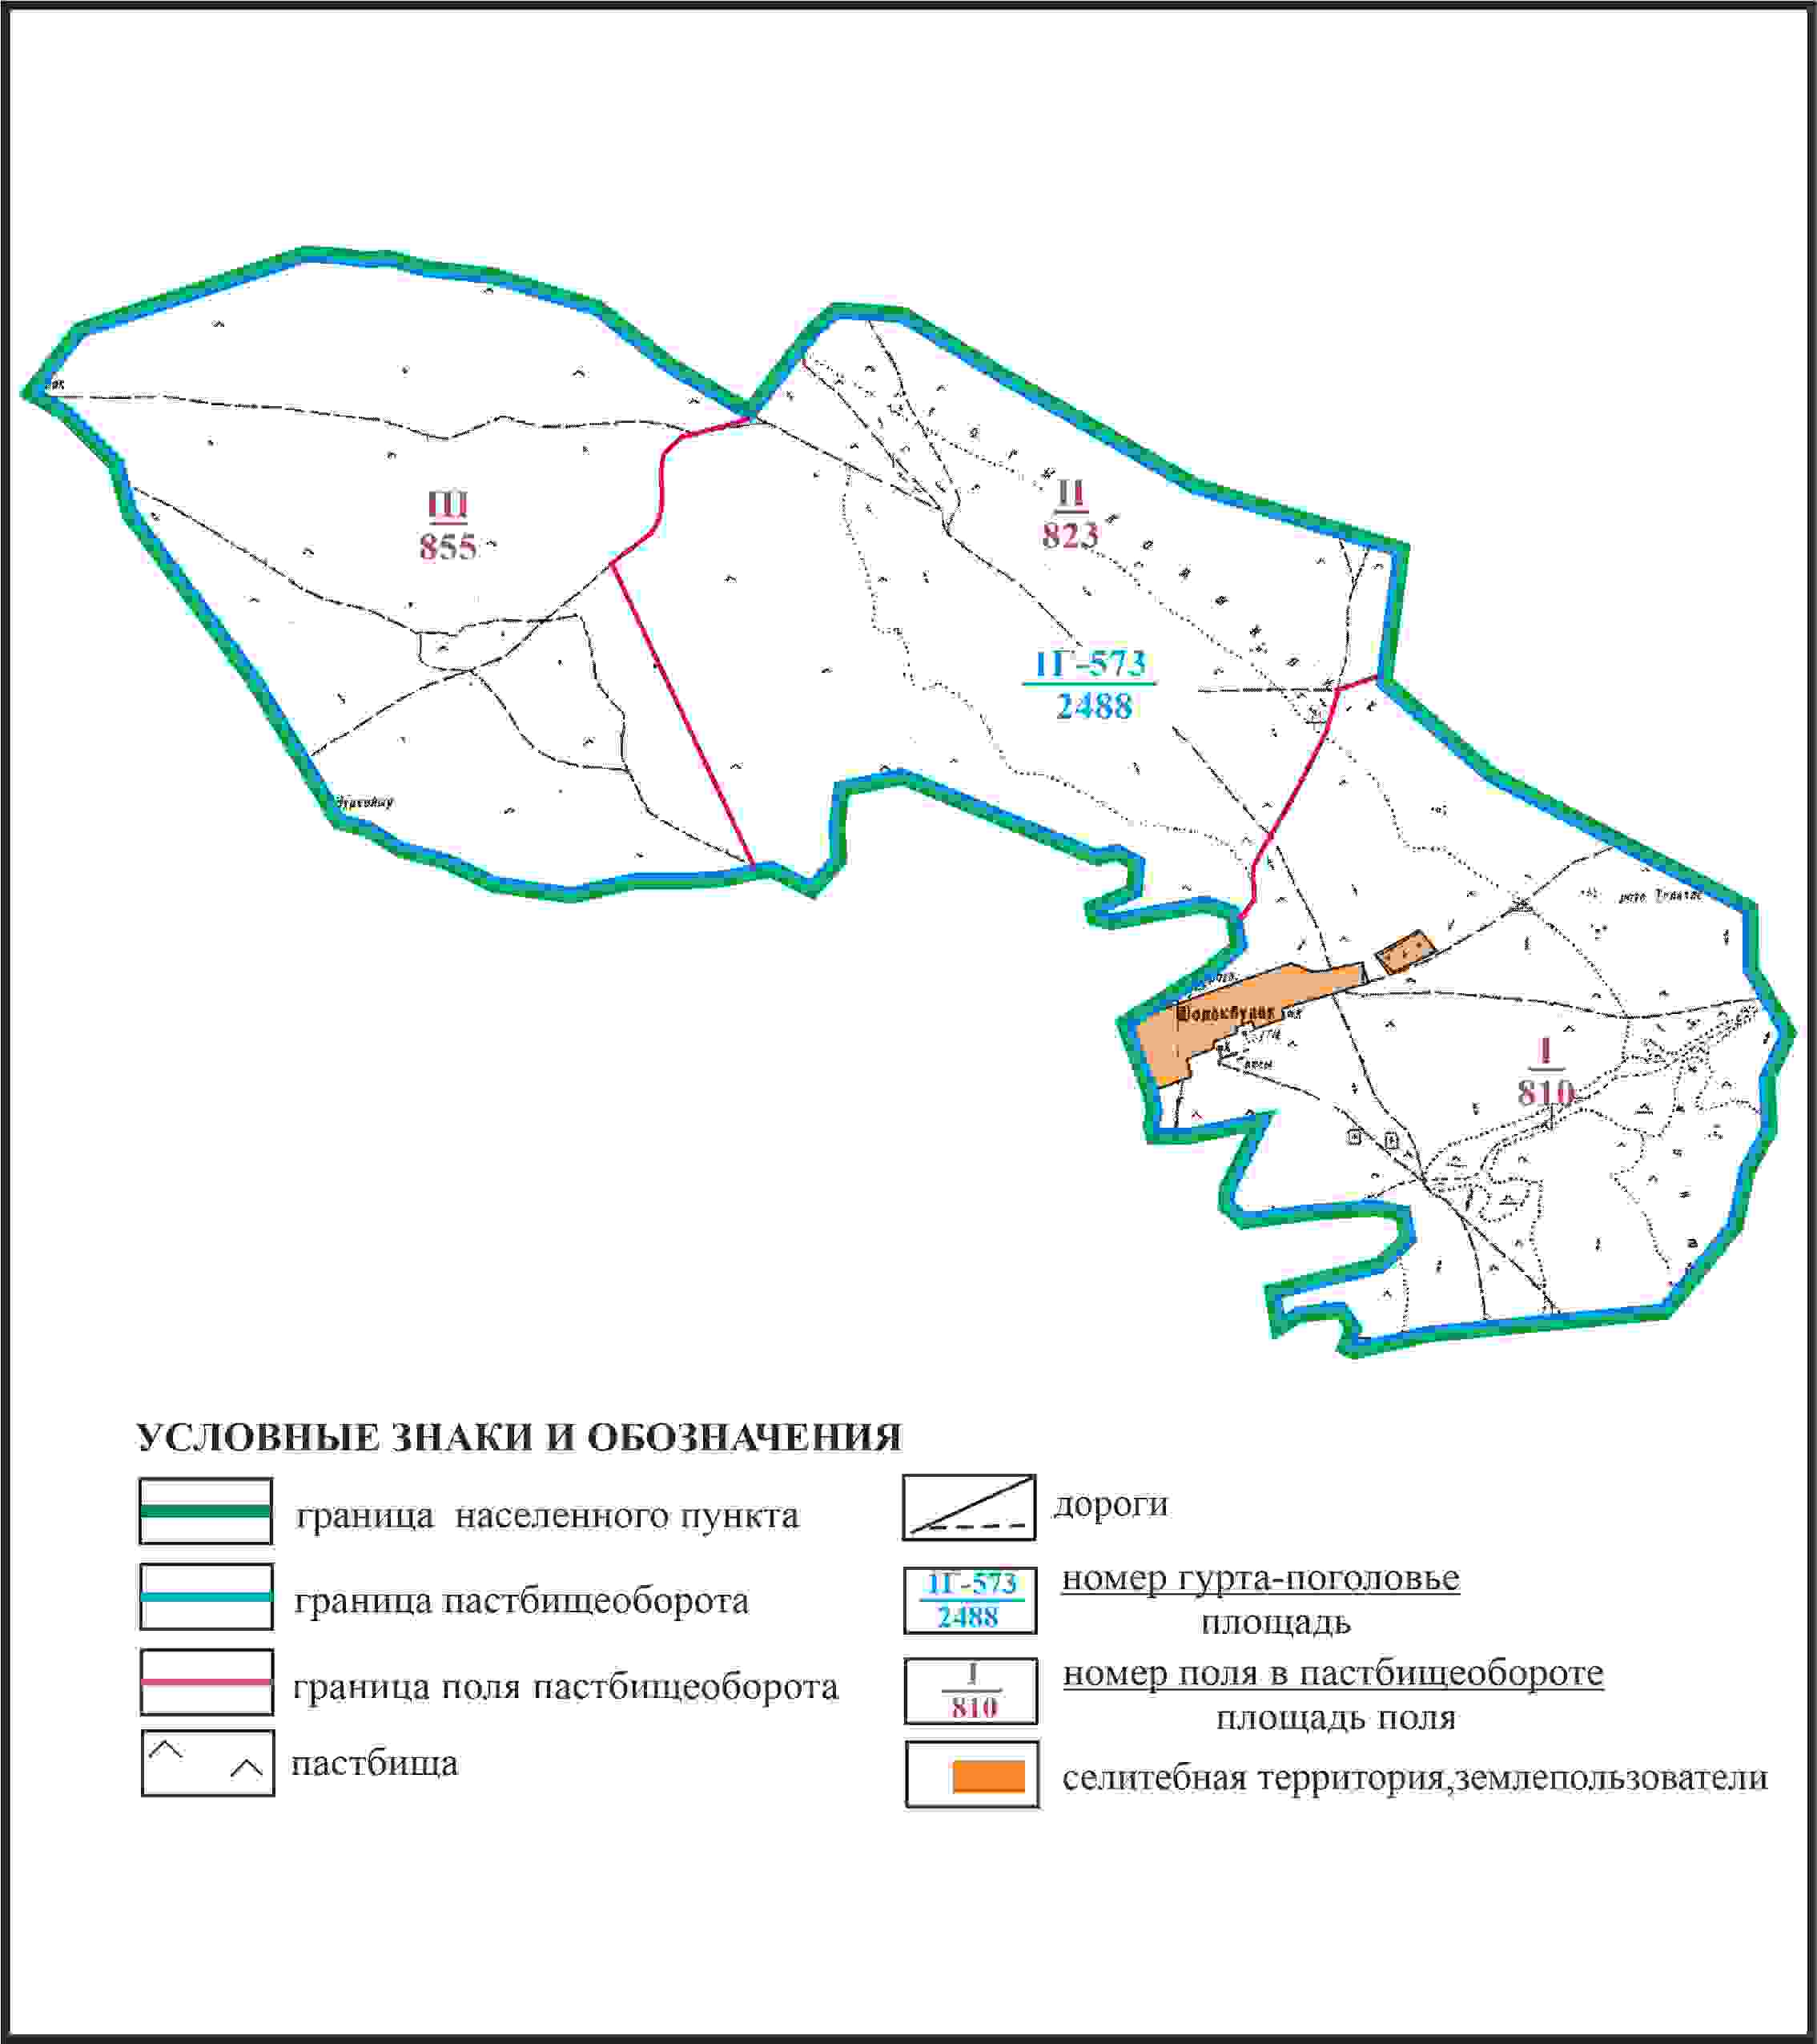

Приложение 329 к решению
Каркаралинского районного маслихата
от 08 февраля 2024 года № VIII-17/132
Схема доступа пастбищепользователей к водоисточникам в границах села Едрей сельского округа Мади Каркаралинского района

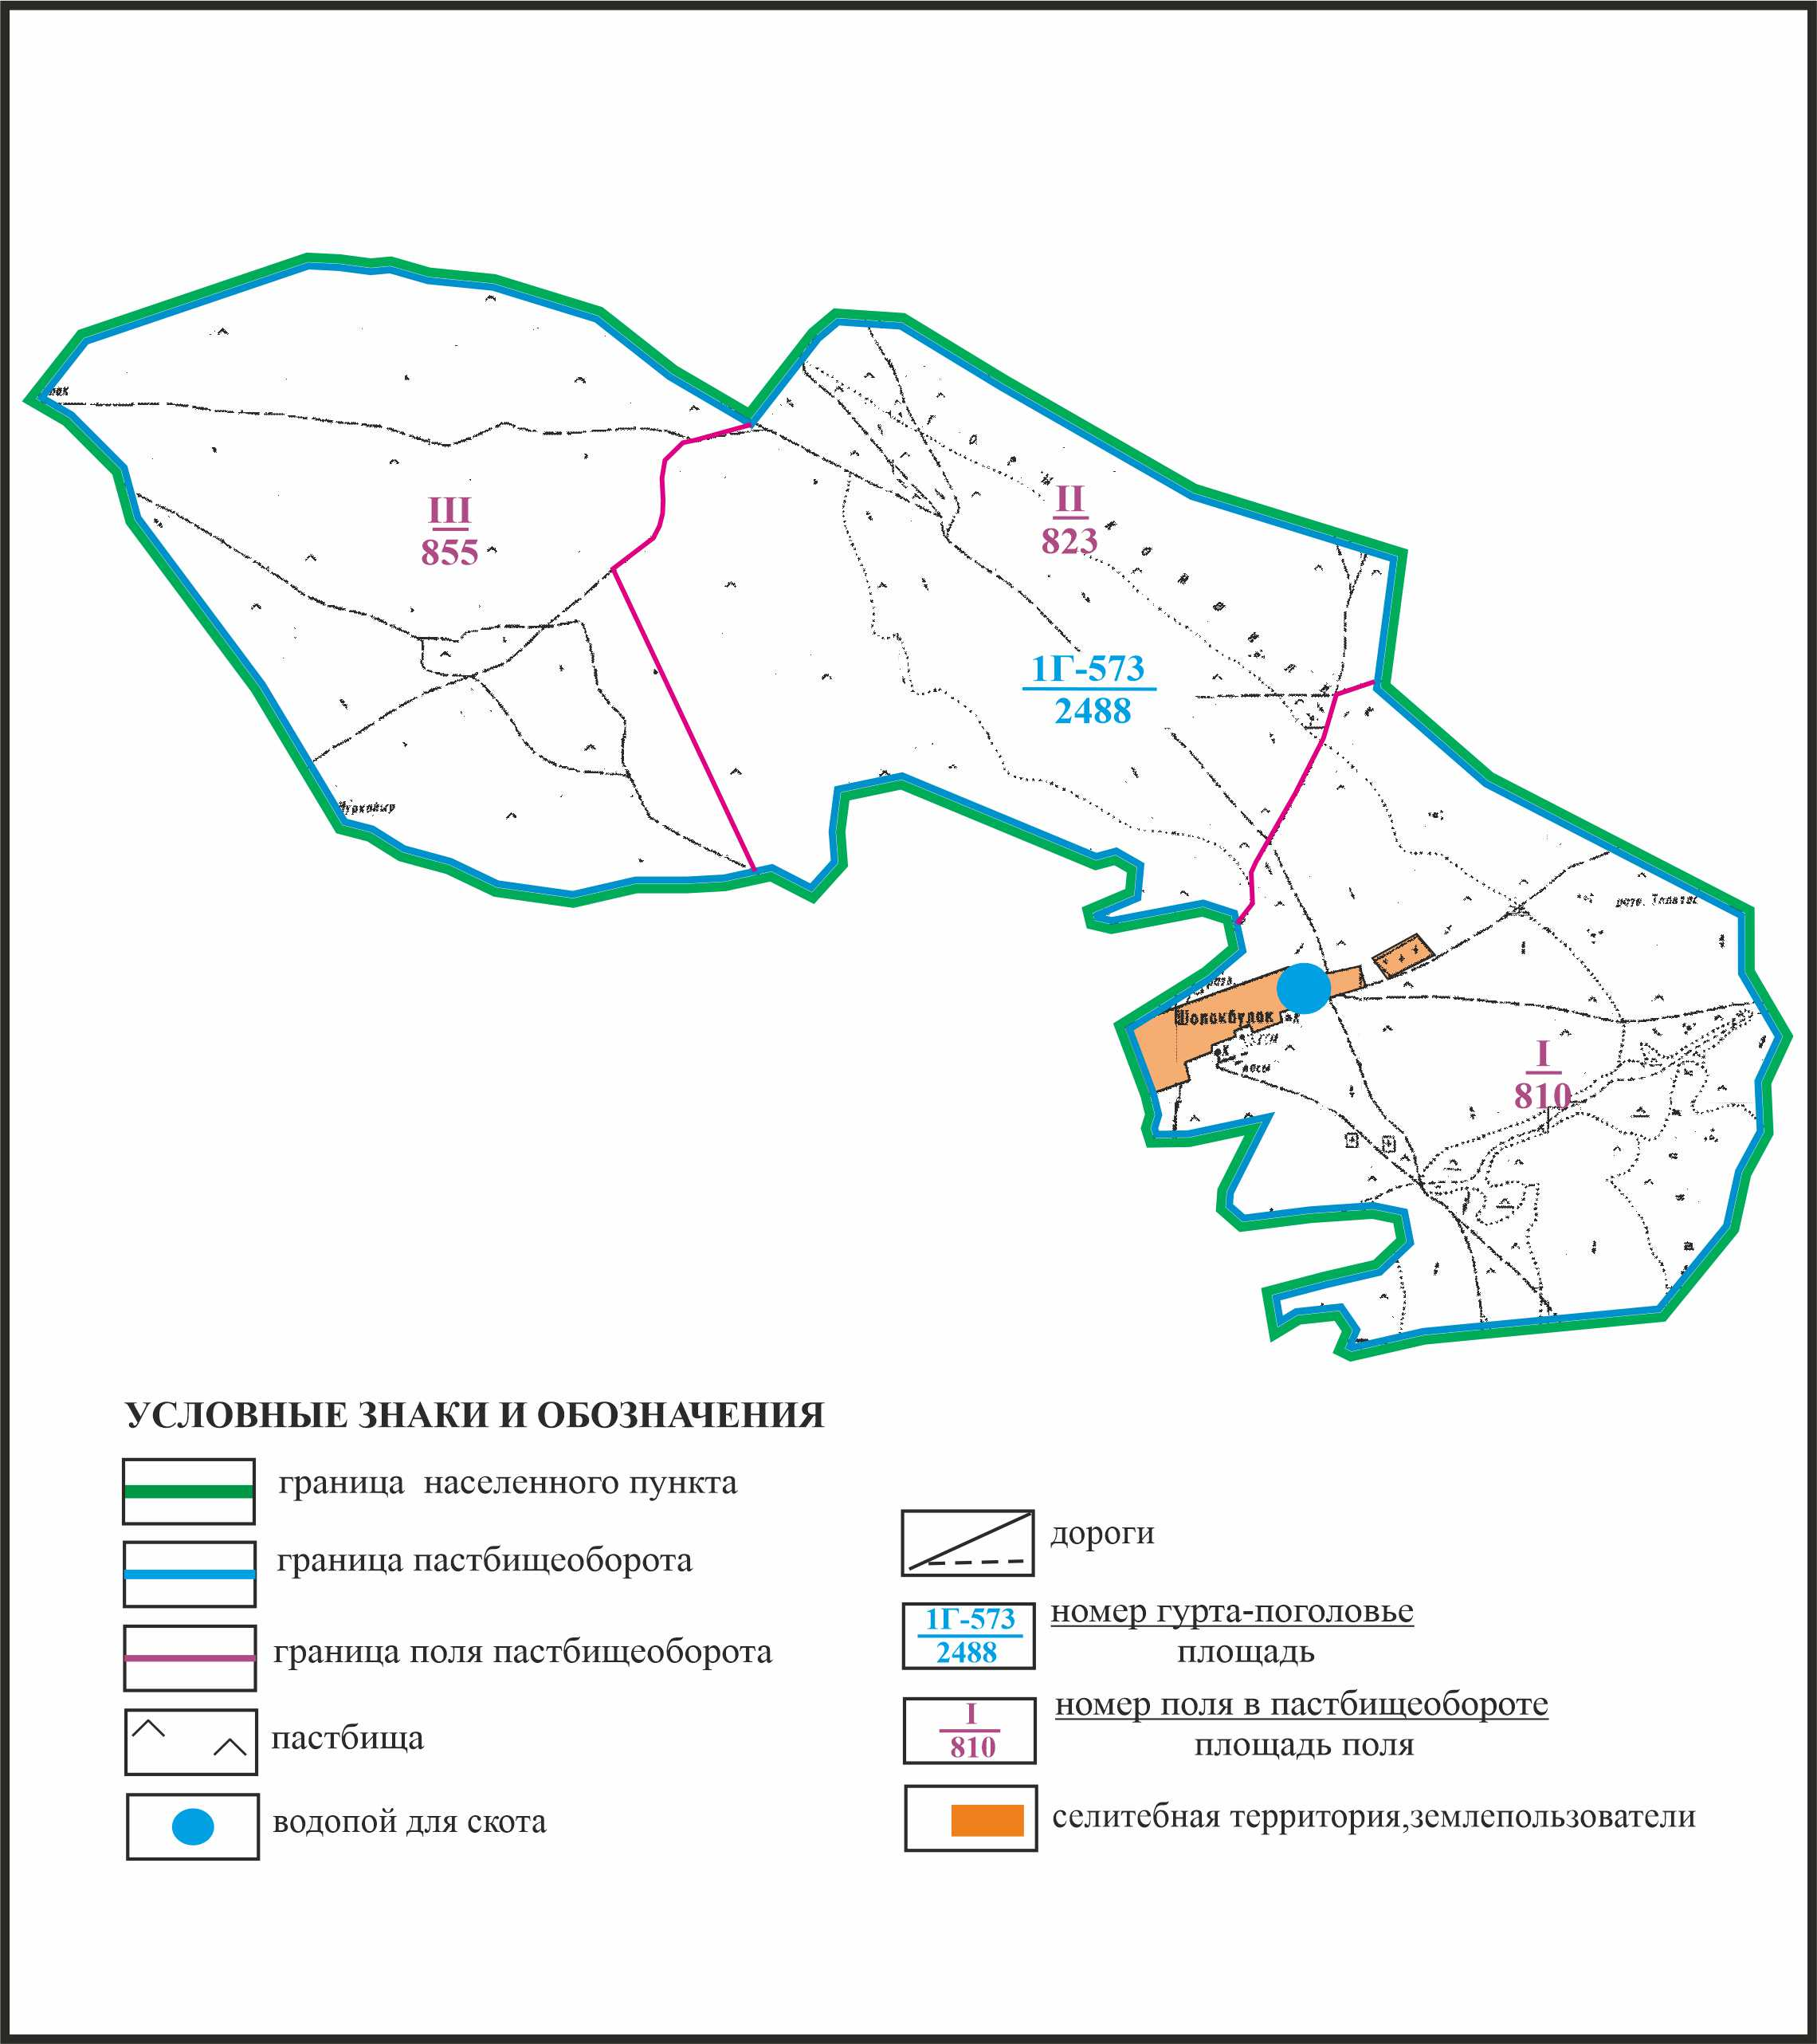

Приложение 330 к решению
Каркаралинского районного маслихата
от 08 февраля 2024 года № VIII-17/132
Схемы перераспределения пастбищ для размещения поголовья сельскохозяйственных животных села Едрей в границах отгонного земельного участка сельского округа Мади Каркаралинского района

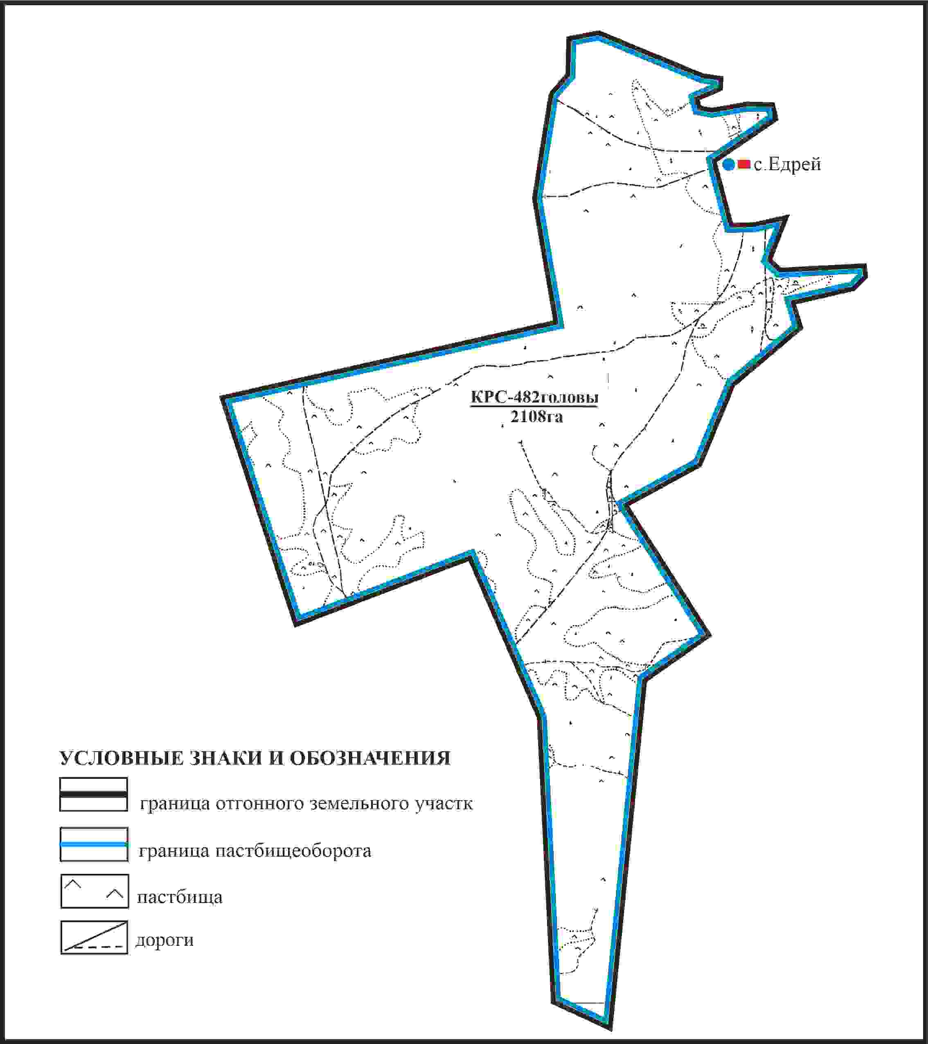

Приложение 331 к решению
Каркаралинского районного маслихата
от 08 февраля 2024 года № VIII-17/132
Схема внешних и внутренних границ и площадей пастбищ, объектов пастбищной инфраструктуры в границах отгонного земельного участка села Едрей сельского округа Мади Каркаралинского района

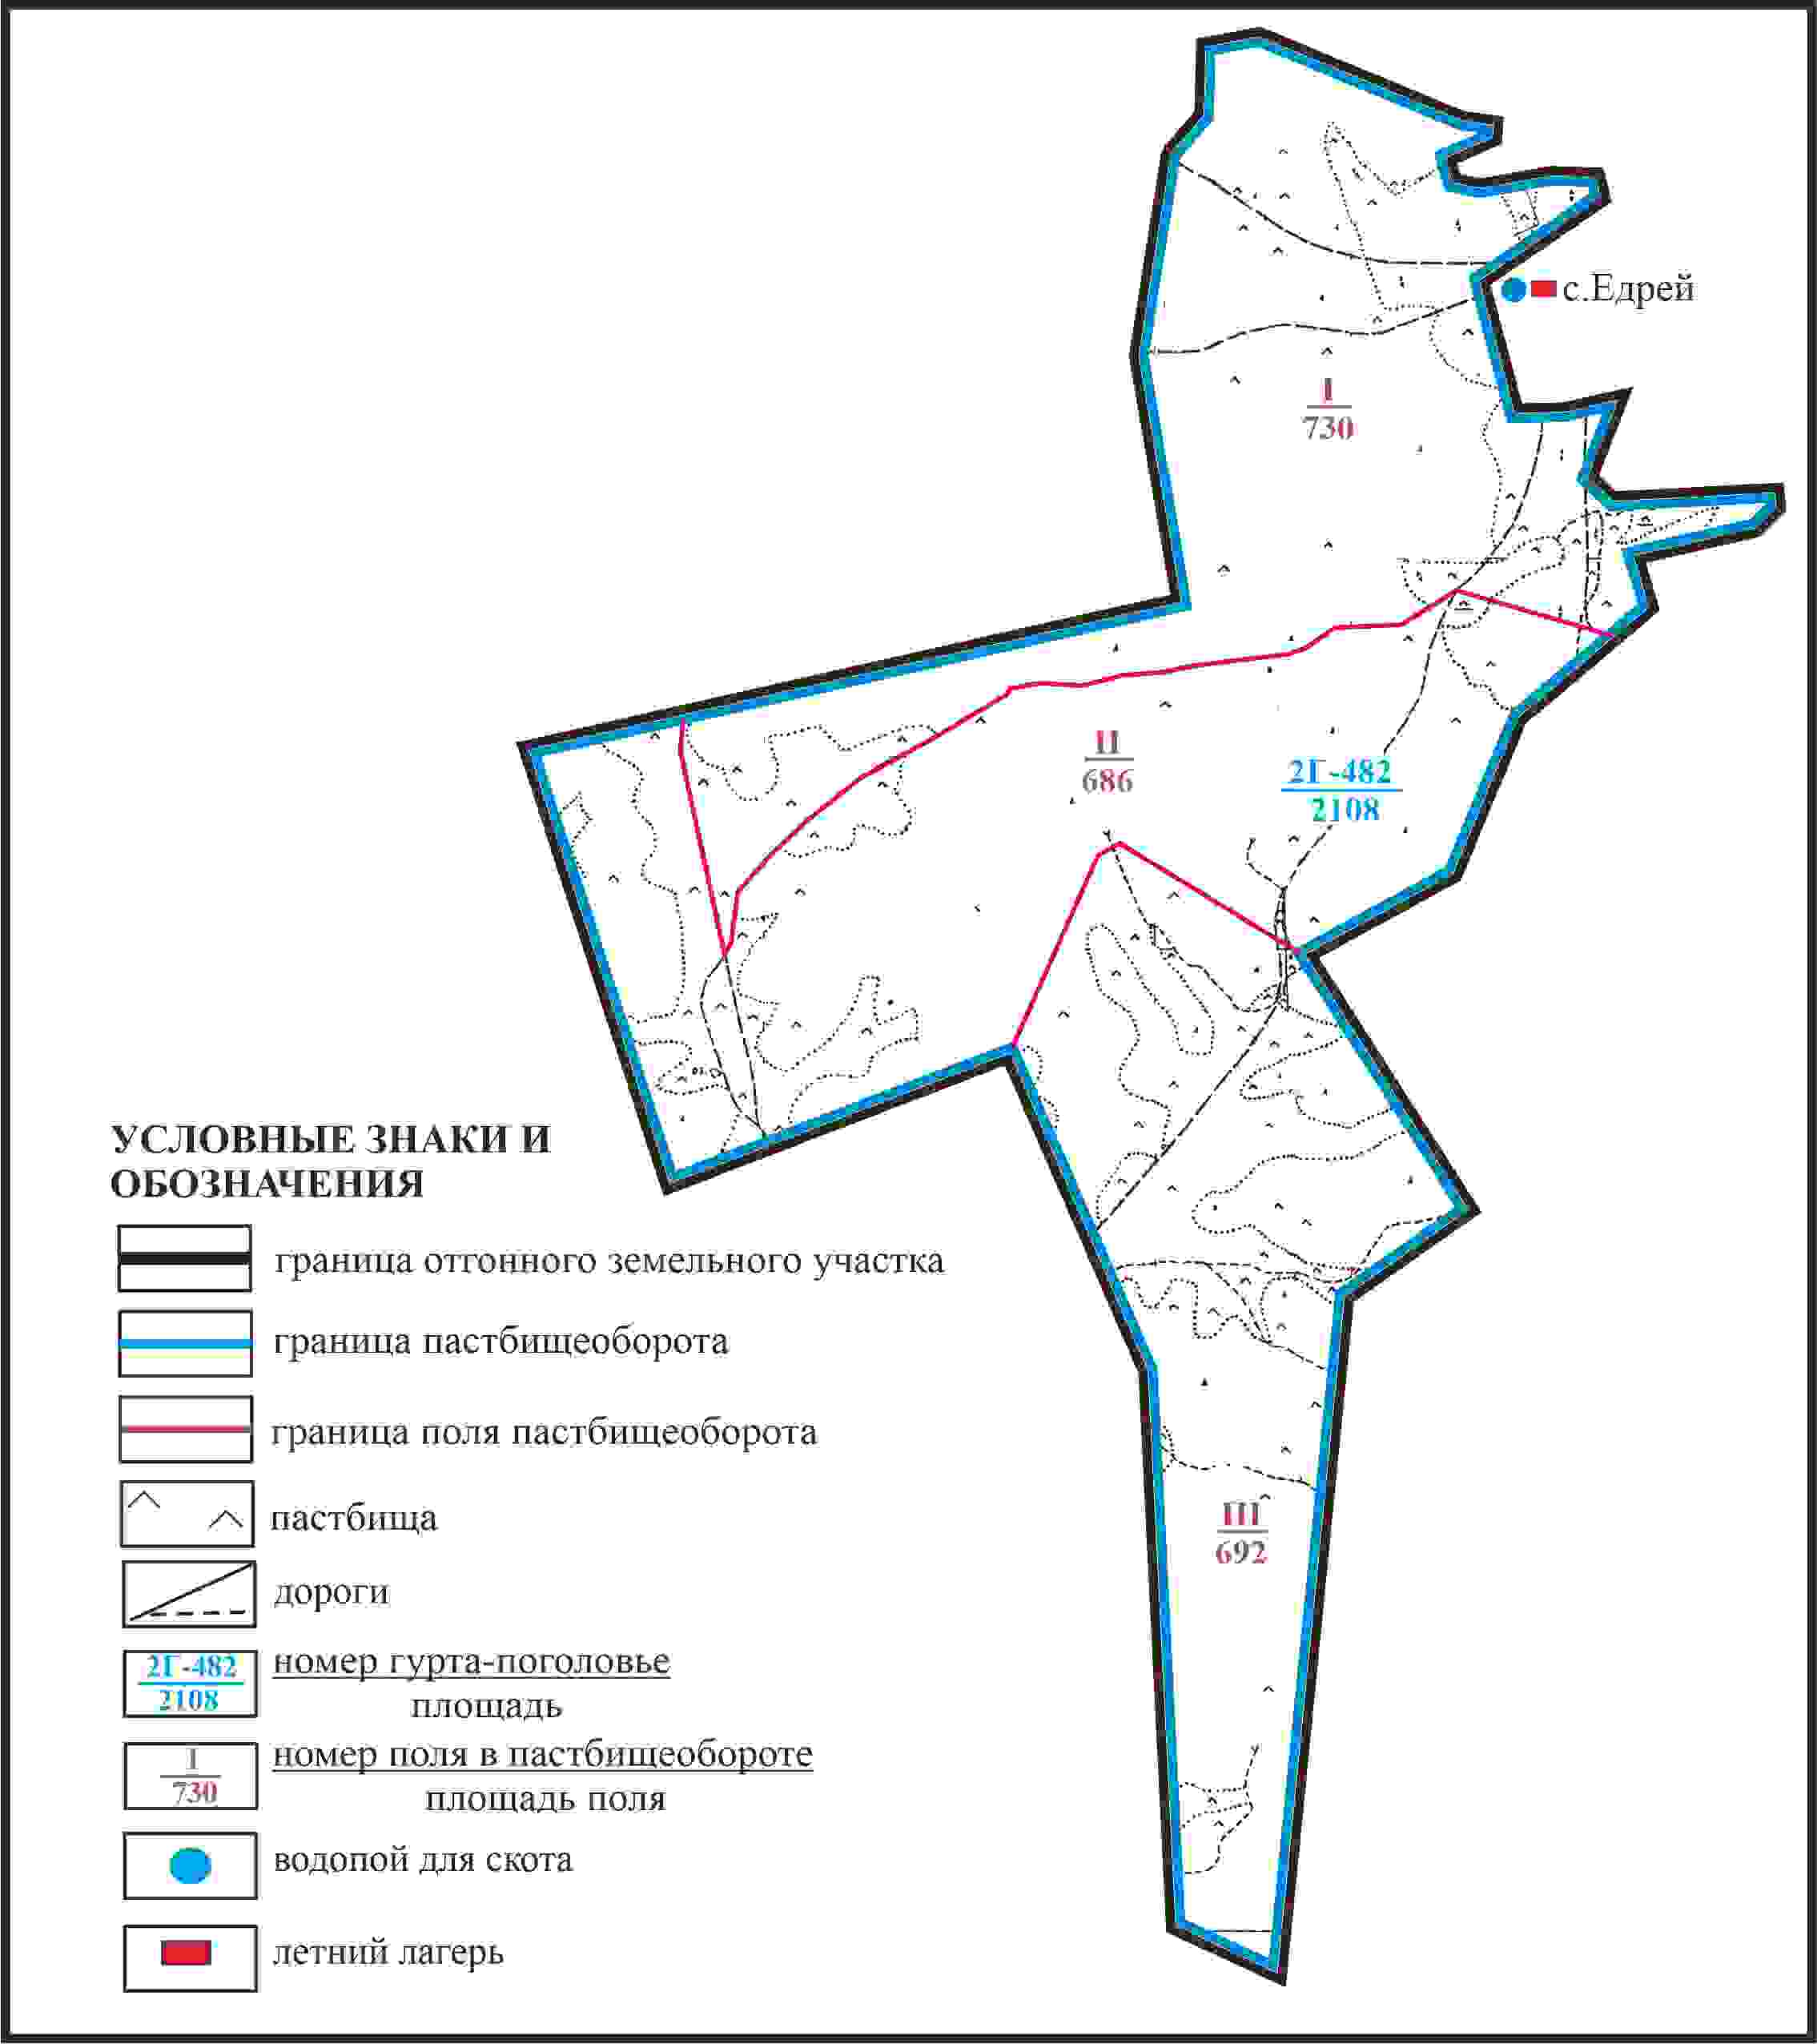

Приложение 332 к решению
Каркаралинского районного маслихата
от 08 февраля 2024 года № VIII-17/132
Схема доступа пастбищепользователей села Едрей к водоисточникам в границах отгонного земельного участка сельского округа Мади Каркаралинского района

Приложение 333 к решению
Каркаралинского районного маслихата
от 08 февраля 2024 года № VIII-17/132
Схема перераспределения пастбищ для размещения поголовья сельскохозяйственных животных сел Айрык, Едрей в границах отгонного земельного участка сельского округа Мади Каркаралинского района

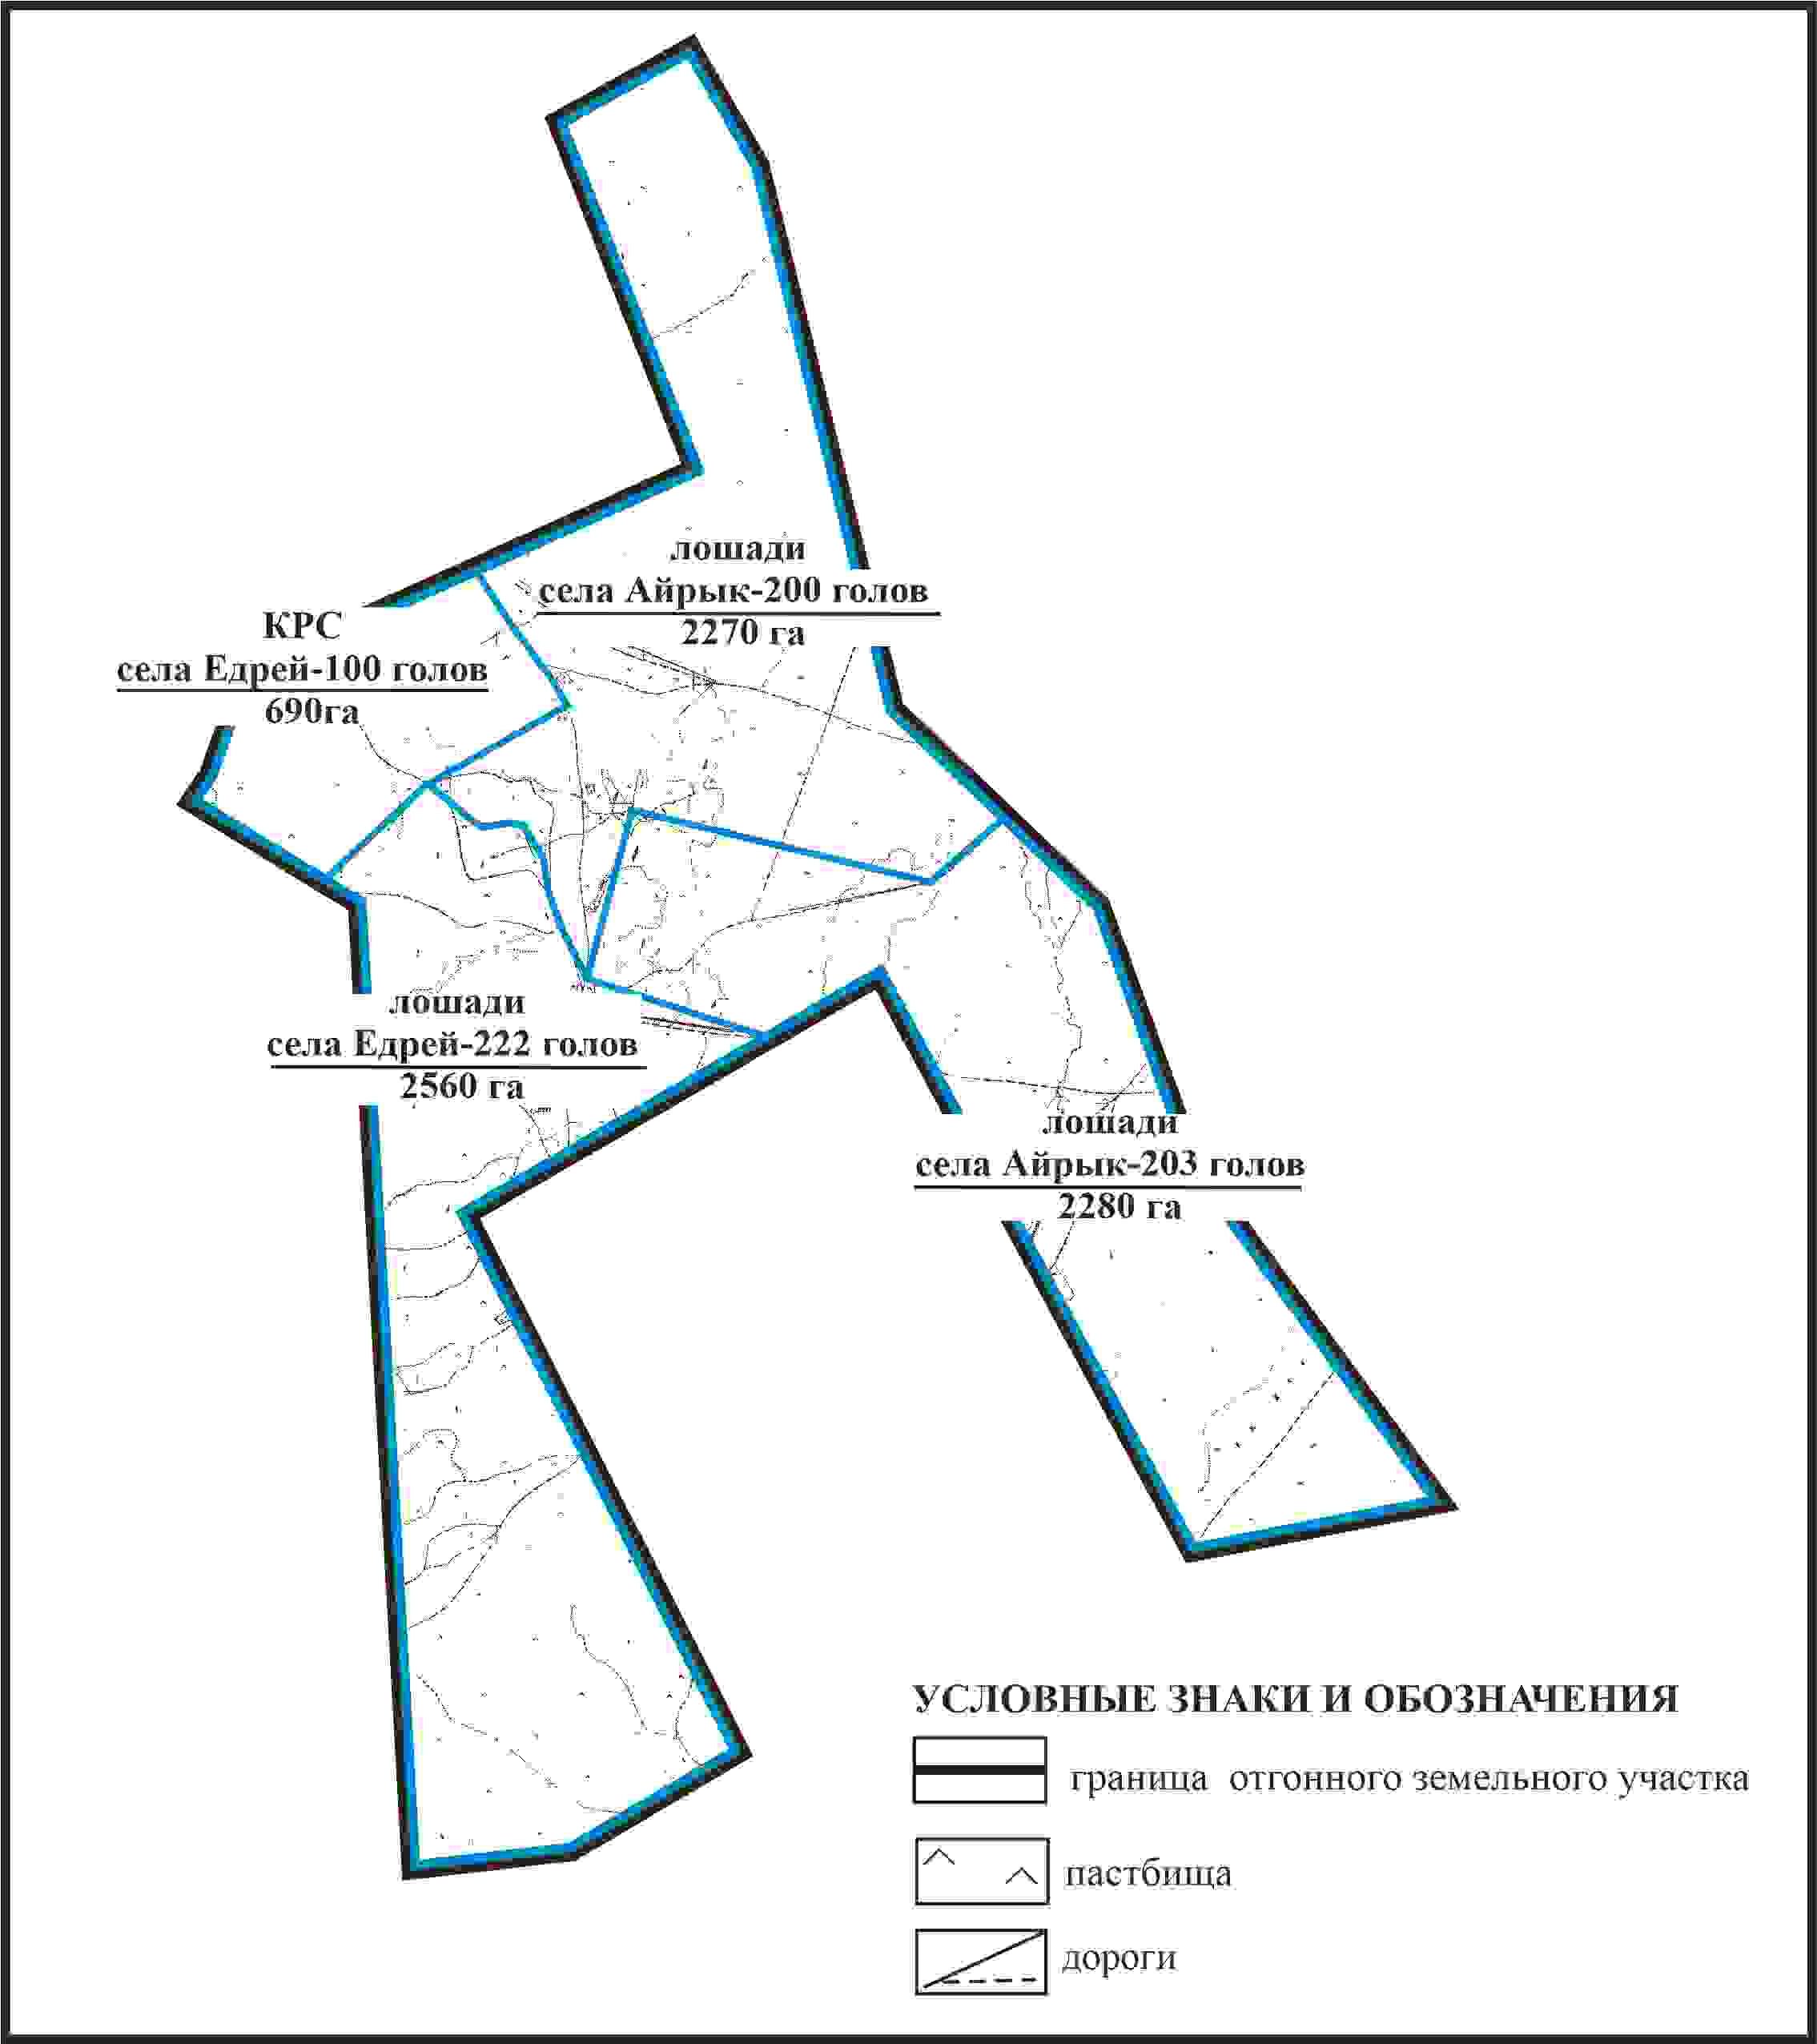

Приложение 334 к решению
Каркаралинского районного маслихата
от 08 февраля 2024 года № VIII-17/132
Схема внешних и внутренних границ и площадей пастбищ, объектов пастбищной инфраструктуры в границах отгонных земельных участков сел Айрык, Едрей сельского округа Мади Каркаралинского района

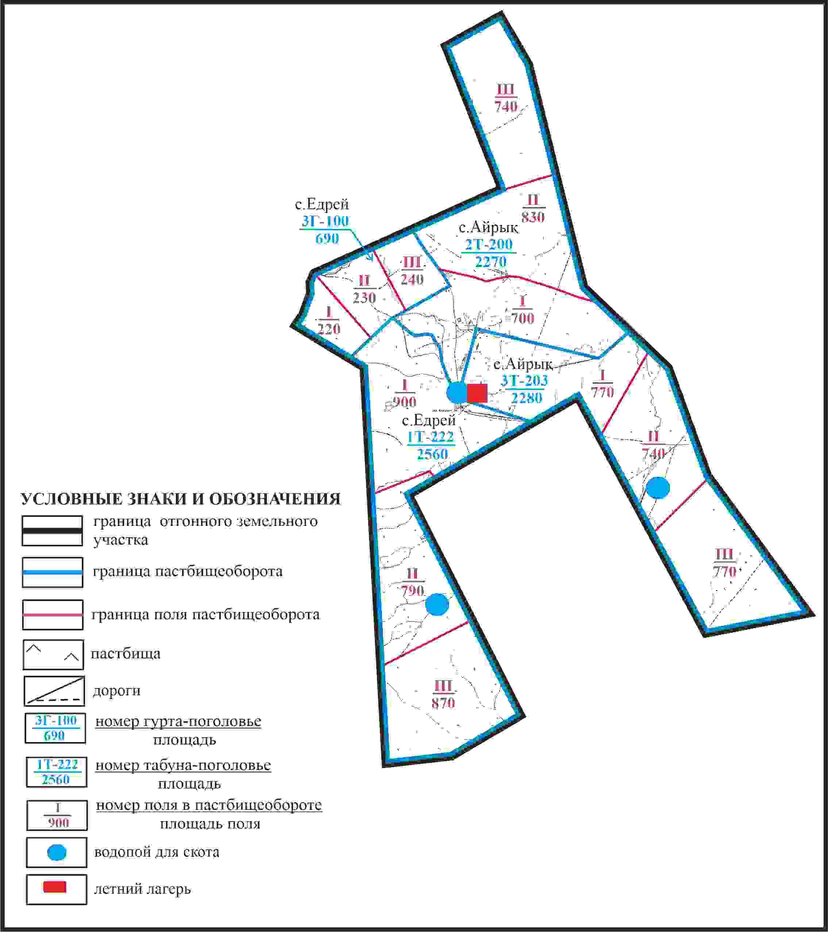

Приложение 335 к решению
Каркаралинского районного маслихата
от 08 февраля 2024 года № VIII-17/132
Схема доступа пастбищепользователей сел Едрей, Айрық к водоисточникам в границах отгонных земельных участков сельского округа Мади Каркаралинского района

Приложение 336 к решению
Каркаралинского районного маслихата
от 08 февраля 2024 года № VIII-17/132
Схема расположения пастбищ собственников земельных участков и землепользователей на территории села Акжол сельского округа Мартбек Мамыраева Каркаралинского района

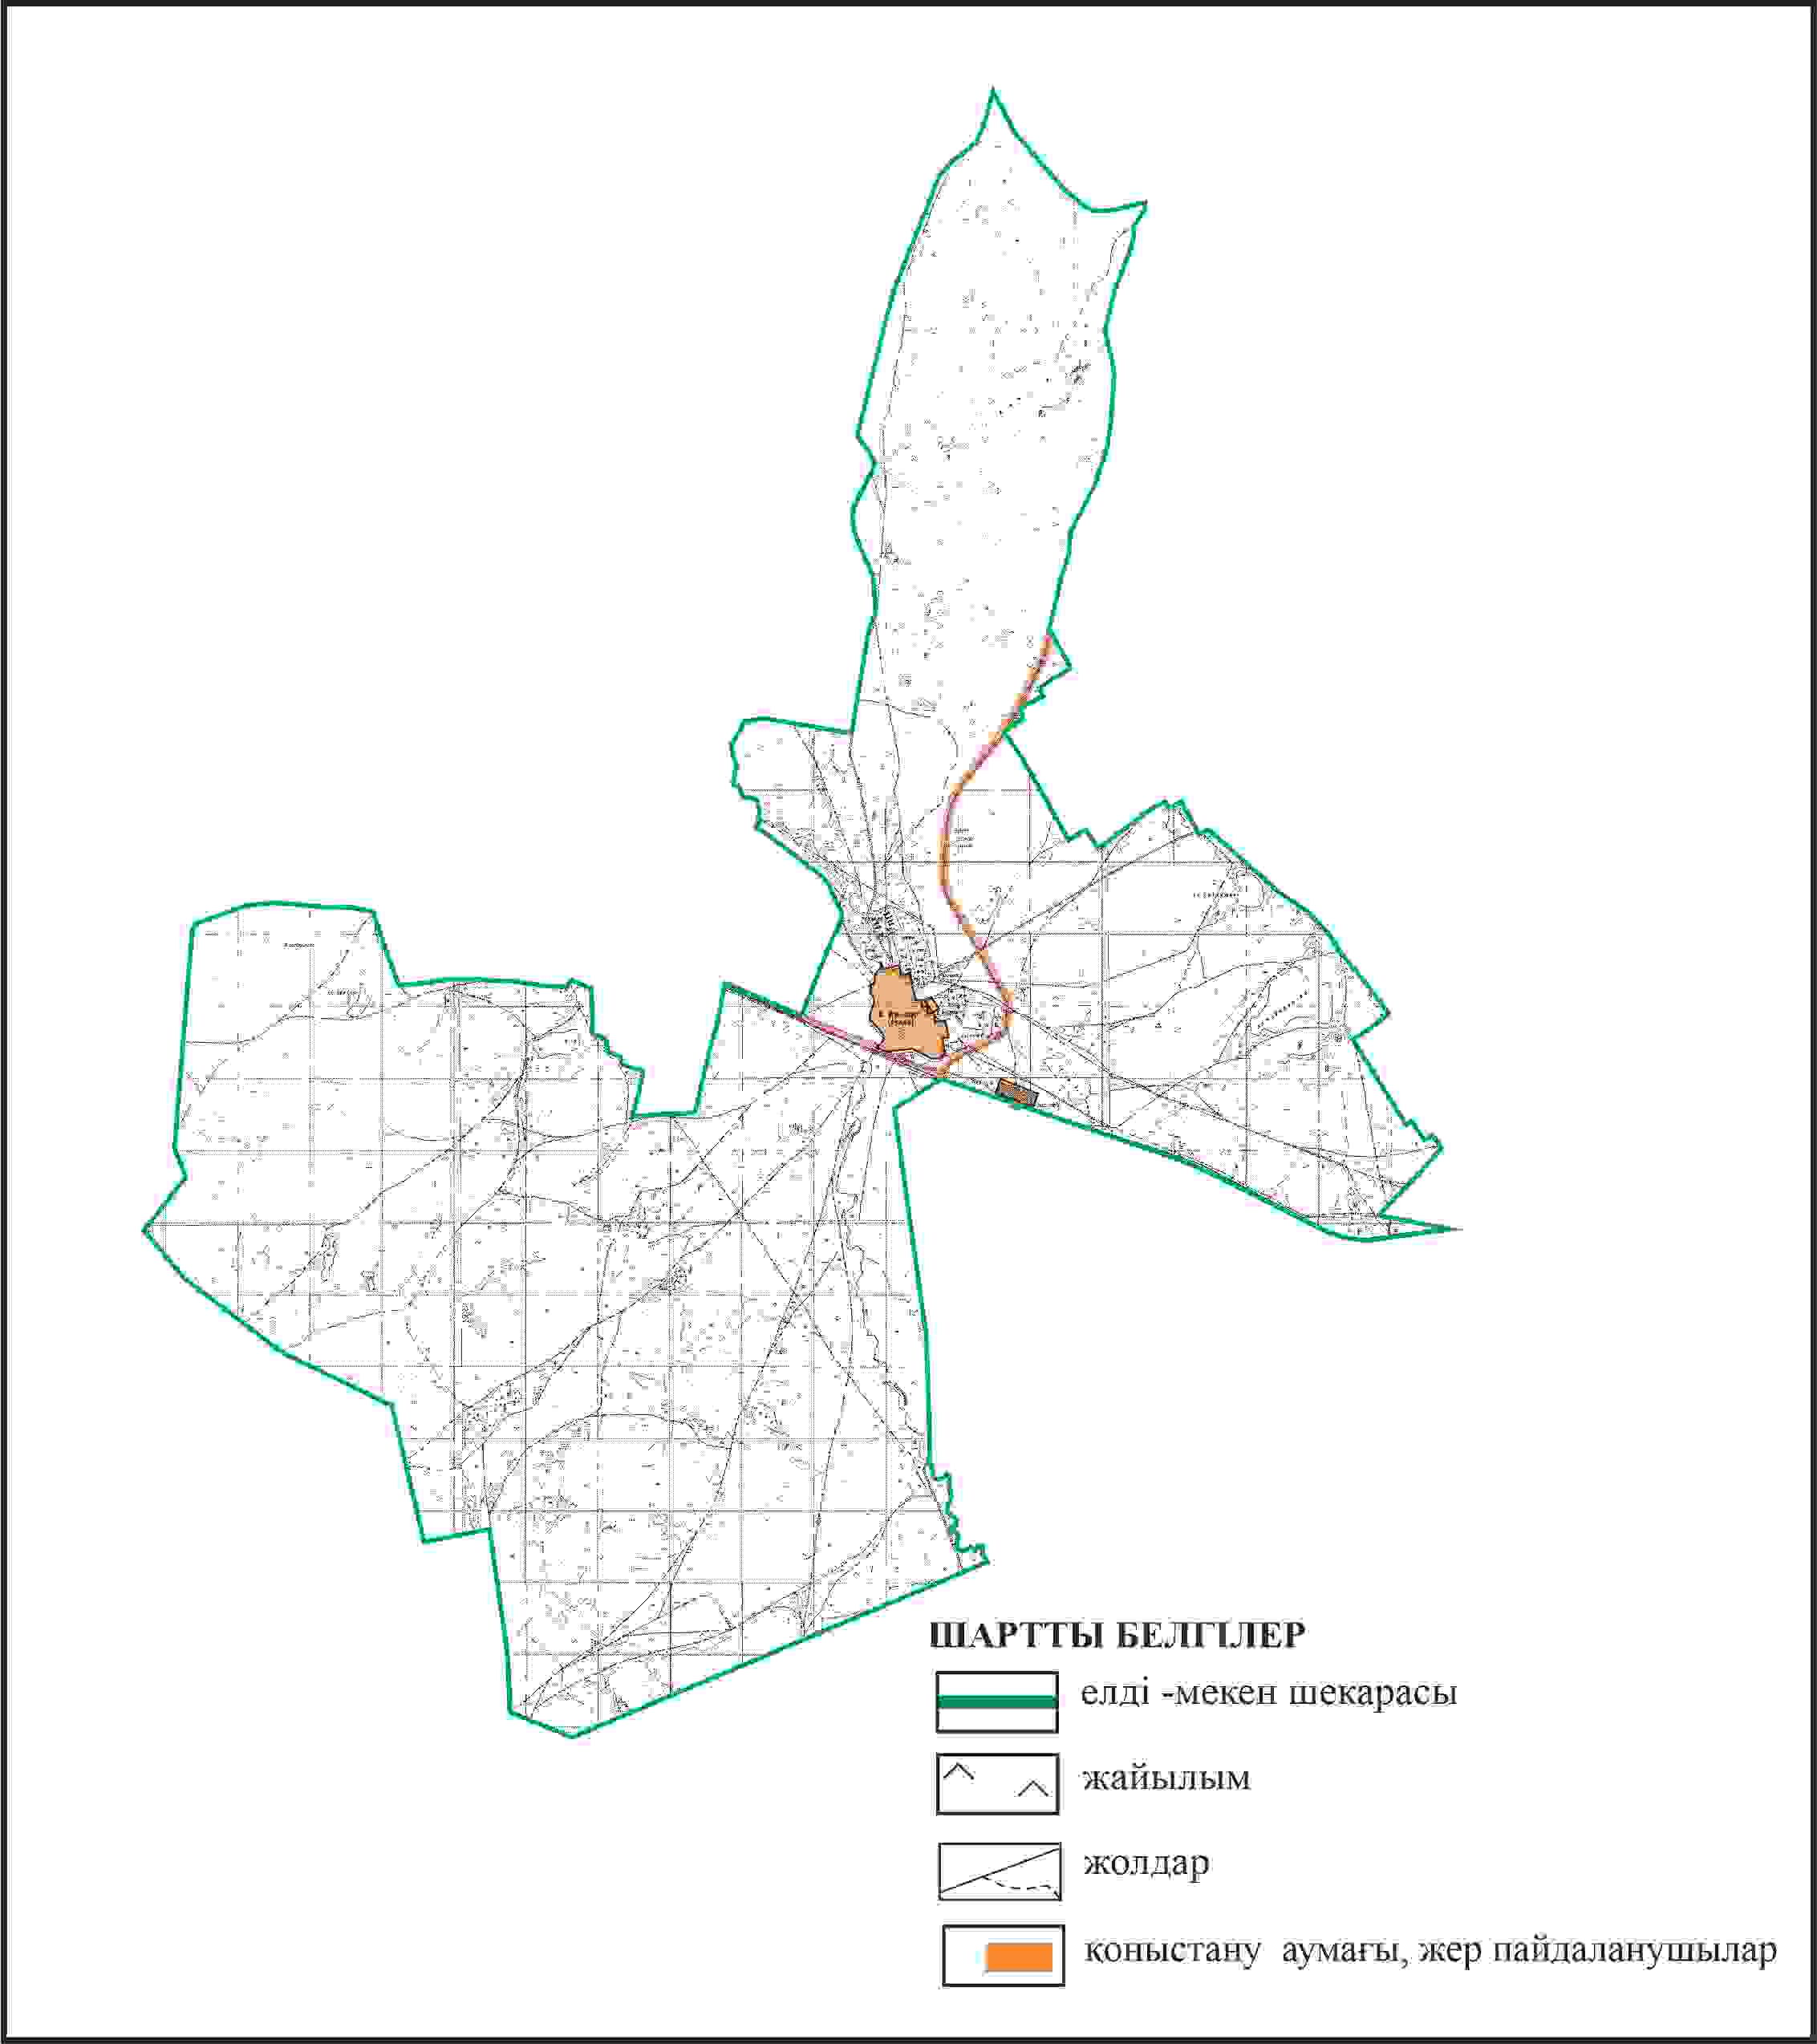

Приложение 337 к решению
Каркаралинского районного маслихата
от 08 февраля 2024 года № VIII-17/132
Схема перераспределения пастбищ для размещения поголовья сельскохозяйственных животных в границах села Акжол сельского округа Мартбек Мамыраева Каркаралинского района

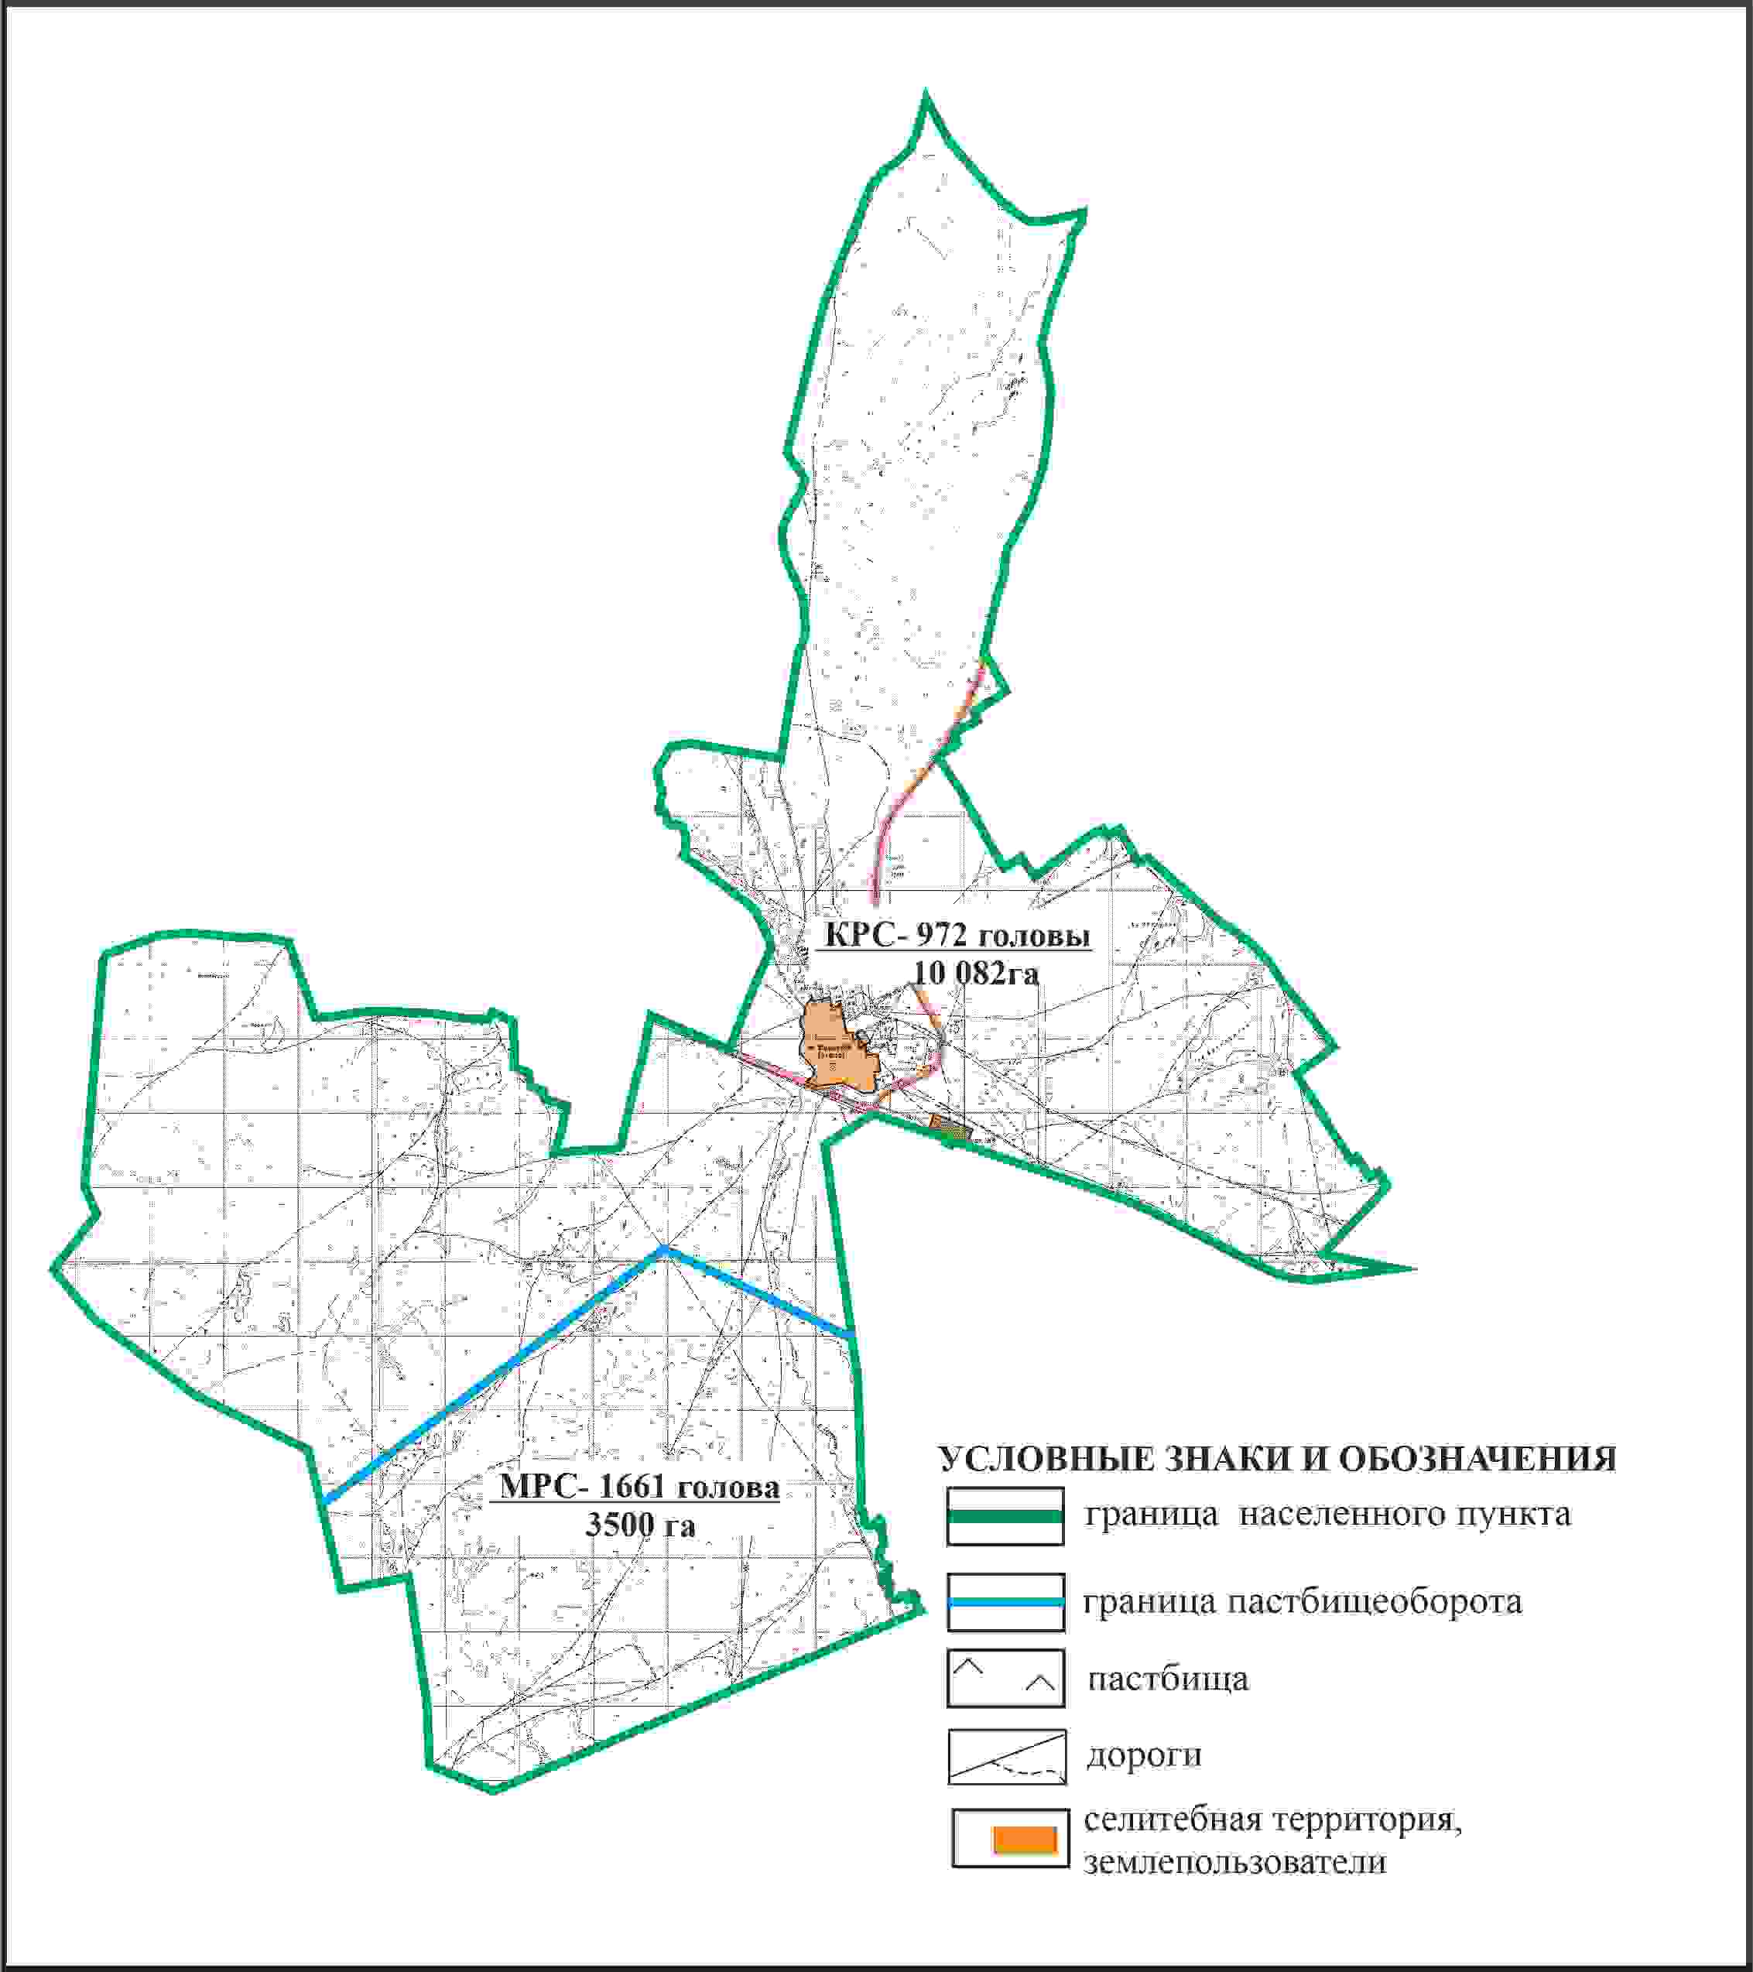

Приложение 338 к решению
Каркаралинского районного маслихата
от 08 февраля 2024 года № VIII-17/132
Схема внешних и внутренних границ и площадей пастбищ, объектов пастбищной инфраструктуры в границах села Акжол сельского округа Мартбек Мамыраева Каркаралинского района

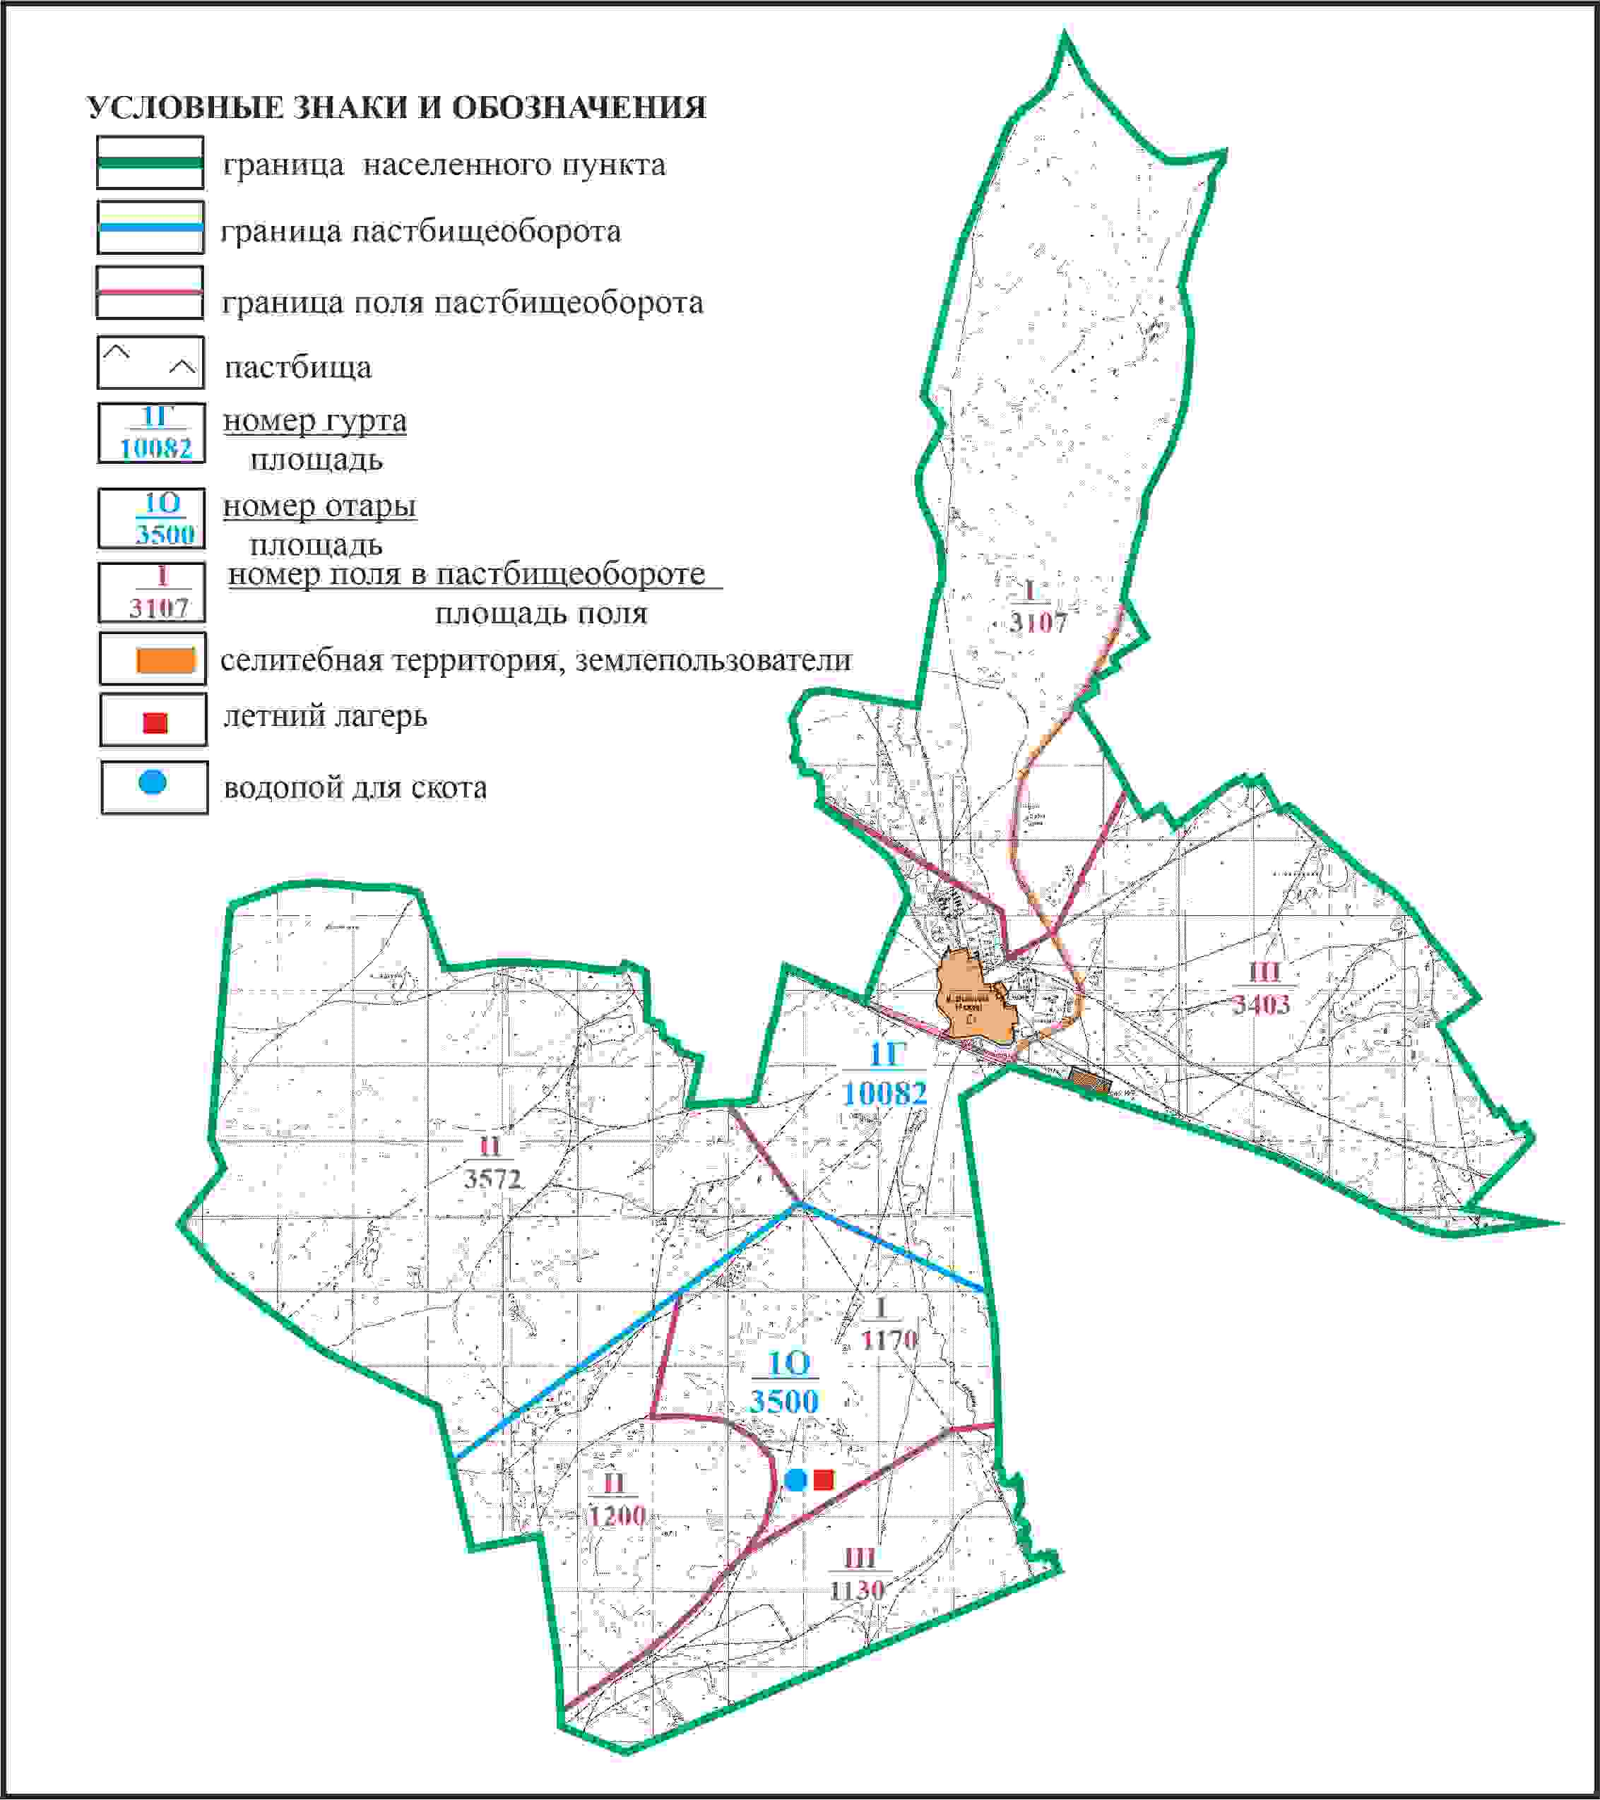

Приложение 339 к решению
Каркаралинского районного маслихата
от 08 февраля 2024 года № VIII-17/132
Схема доступа пастбищепользователей к водоисточникам в границах села Акжол сельского округа Мартбек Мамыраева Каркаралинского района

Приложение 340 к решению
Каркаралинского районного маслихата
от 08 февраля 2024 года № VIII-17/132
Схема перераспределения пастбищ для размещения поголовья сельскохозяйственных животных села Акжол в границах чересполосного земельного участка площадью 2905 га сельского округа Мартбек Мамыраева Каркаралинского района

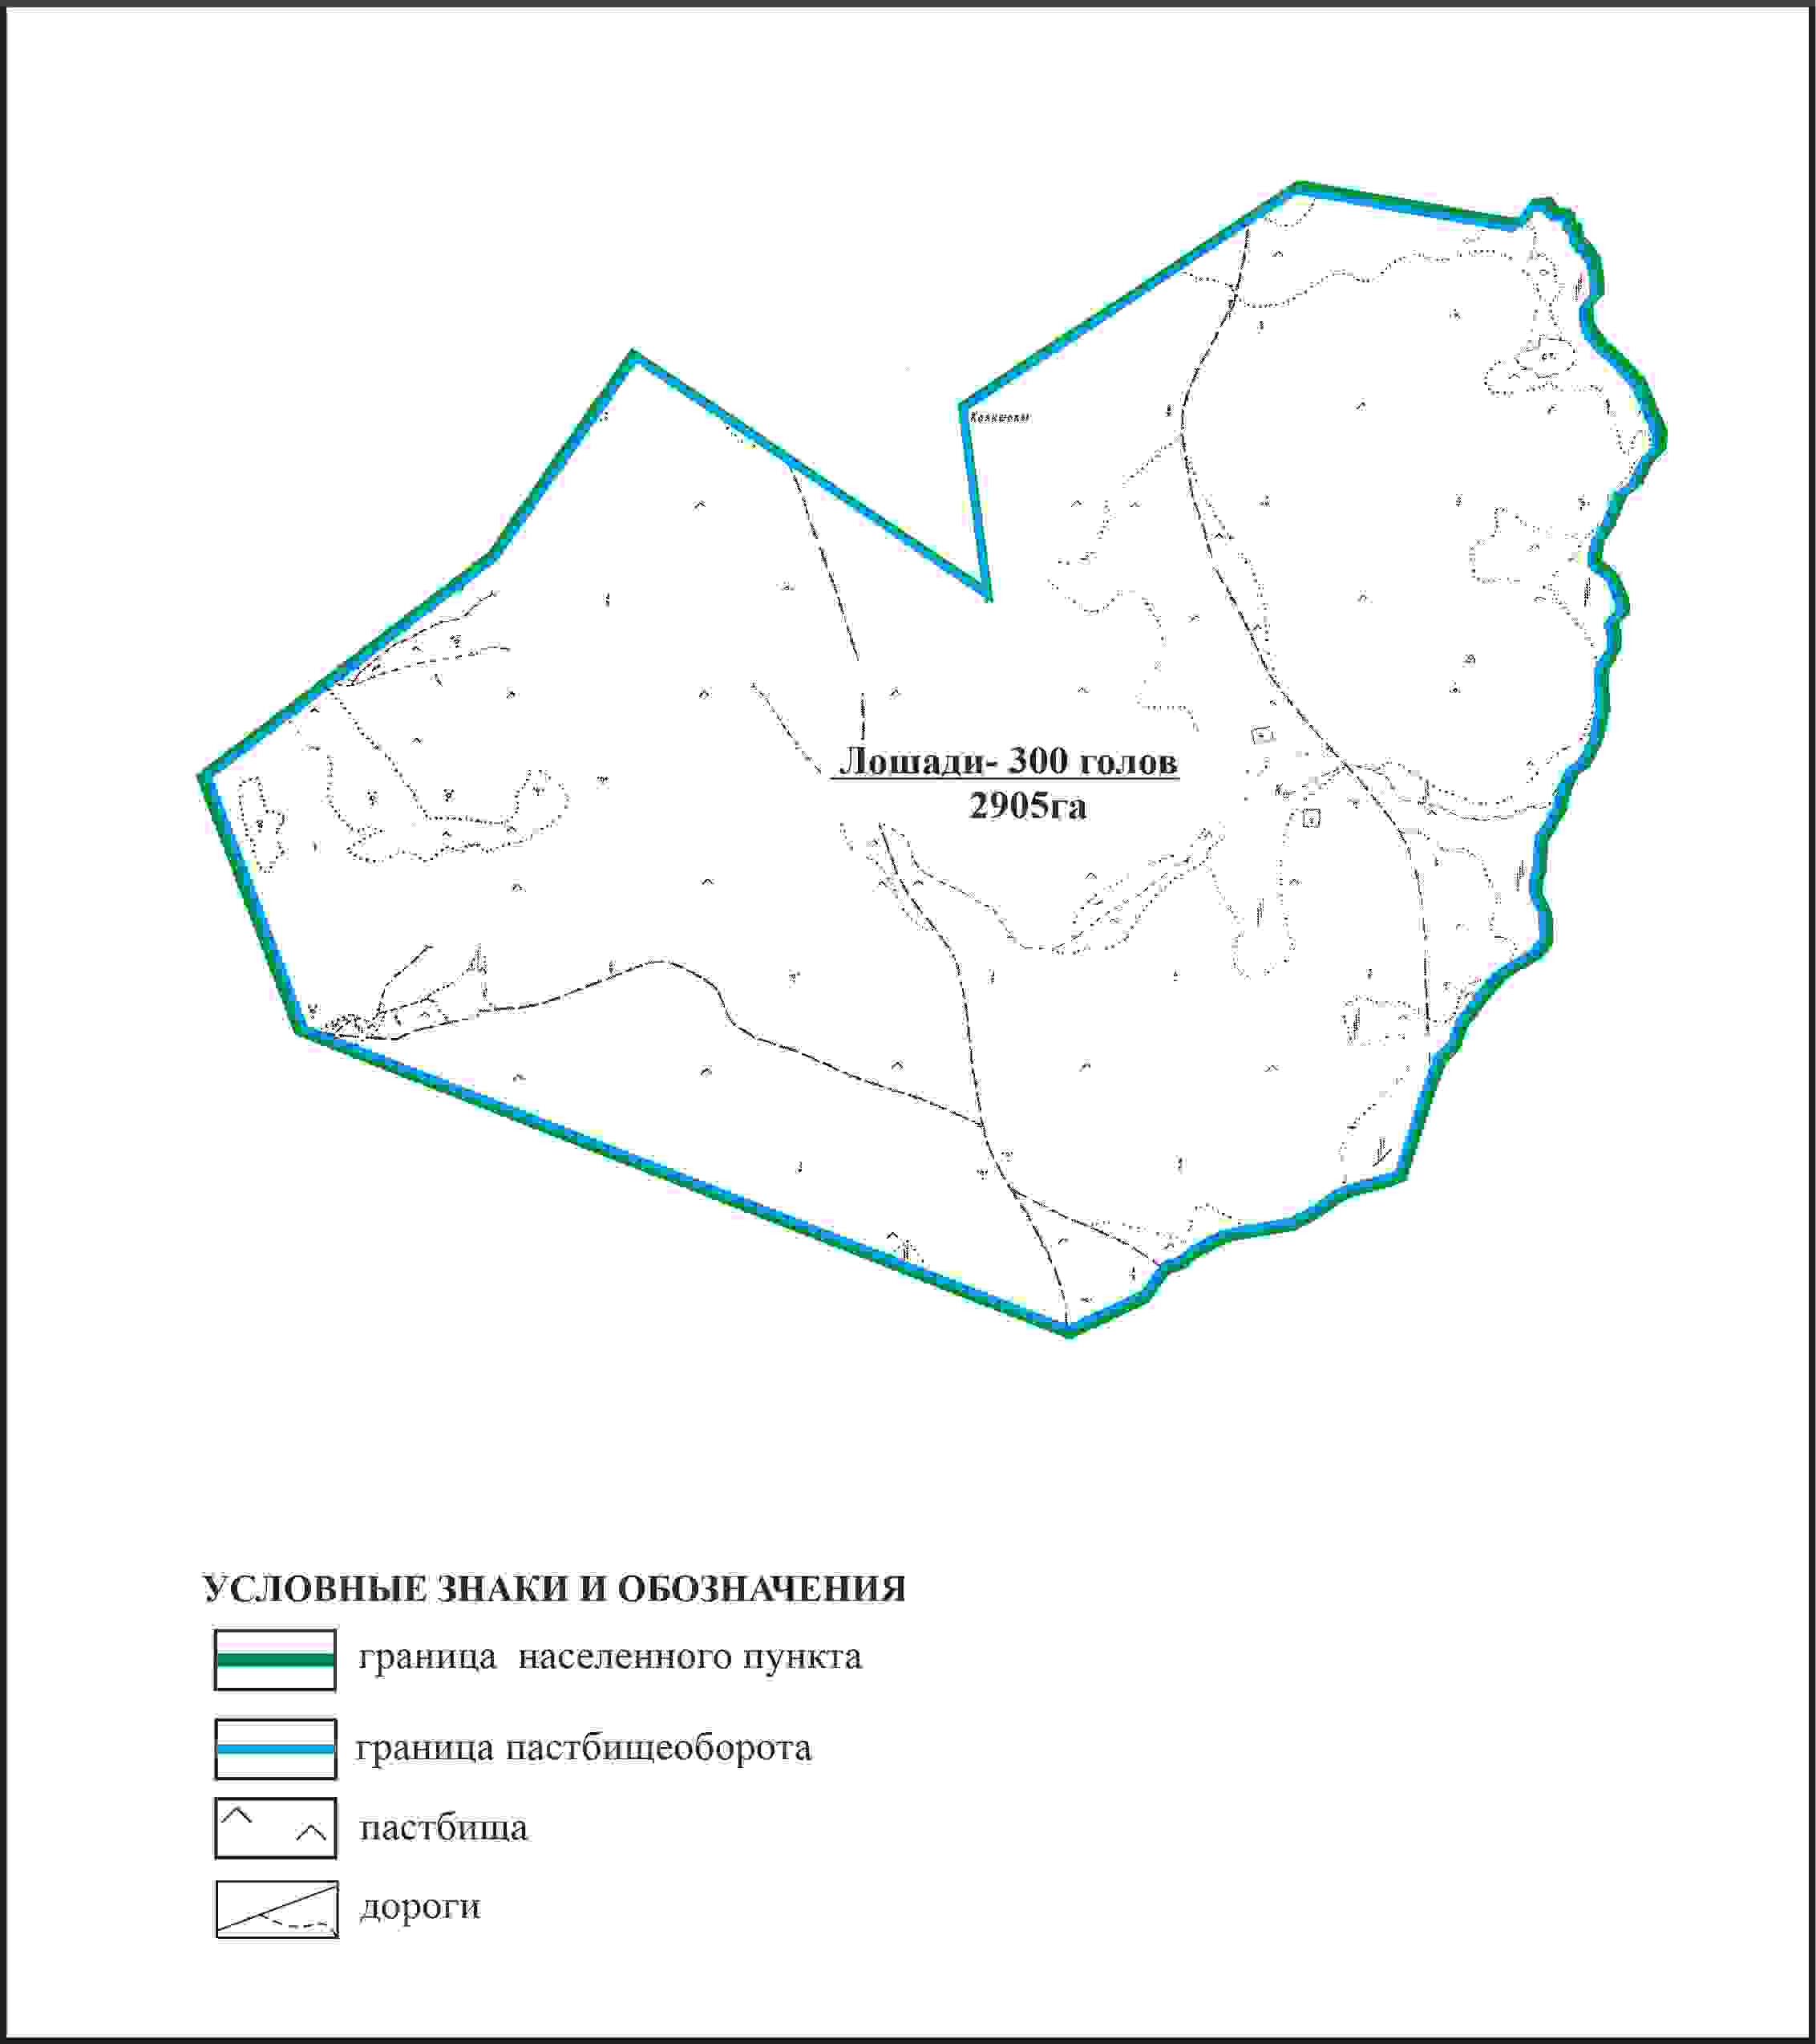

Приложение 341 к решению
Каркаралинского районного маслихата
от 08 февраля 2024 года № VIII-17/132
Схема внешних и внутренних границ и площадей пастбищ, объектов пастбищной инфраструктуры в границах череполосного земельного участка площадью 2905 га села Акжол сельского округа Мартбек Мамыраева Каркаралинского района

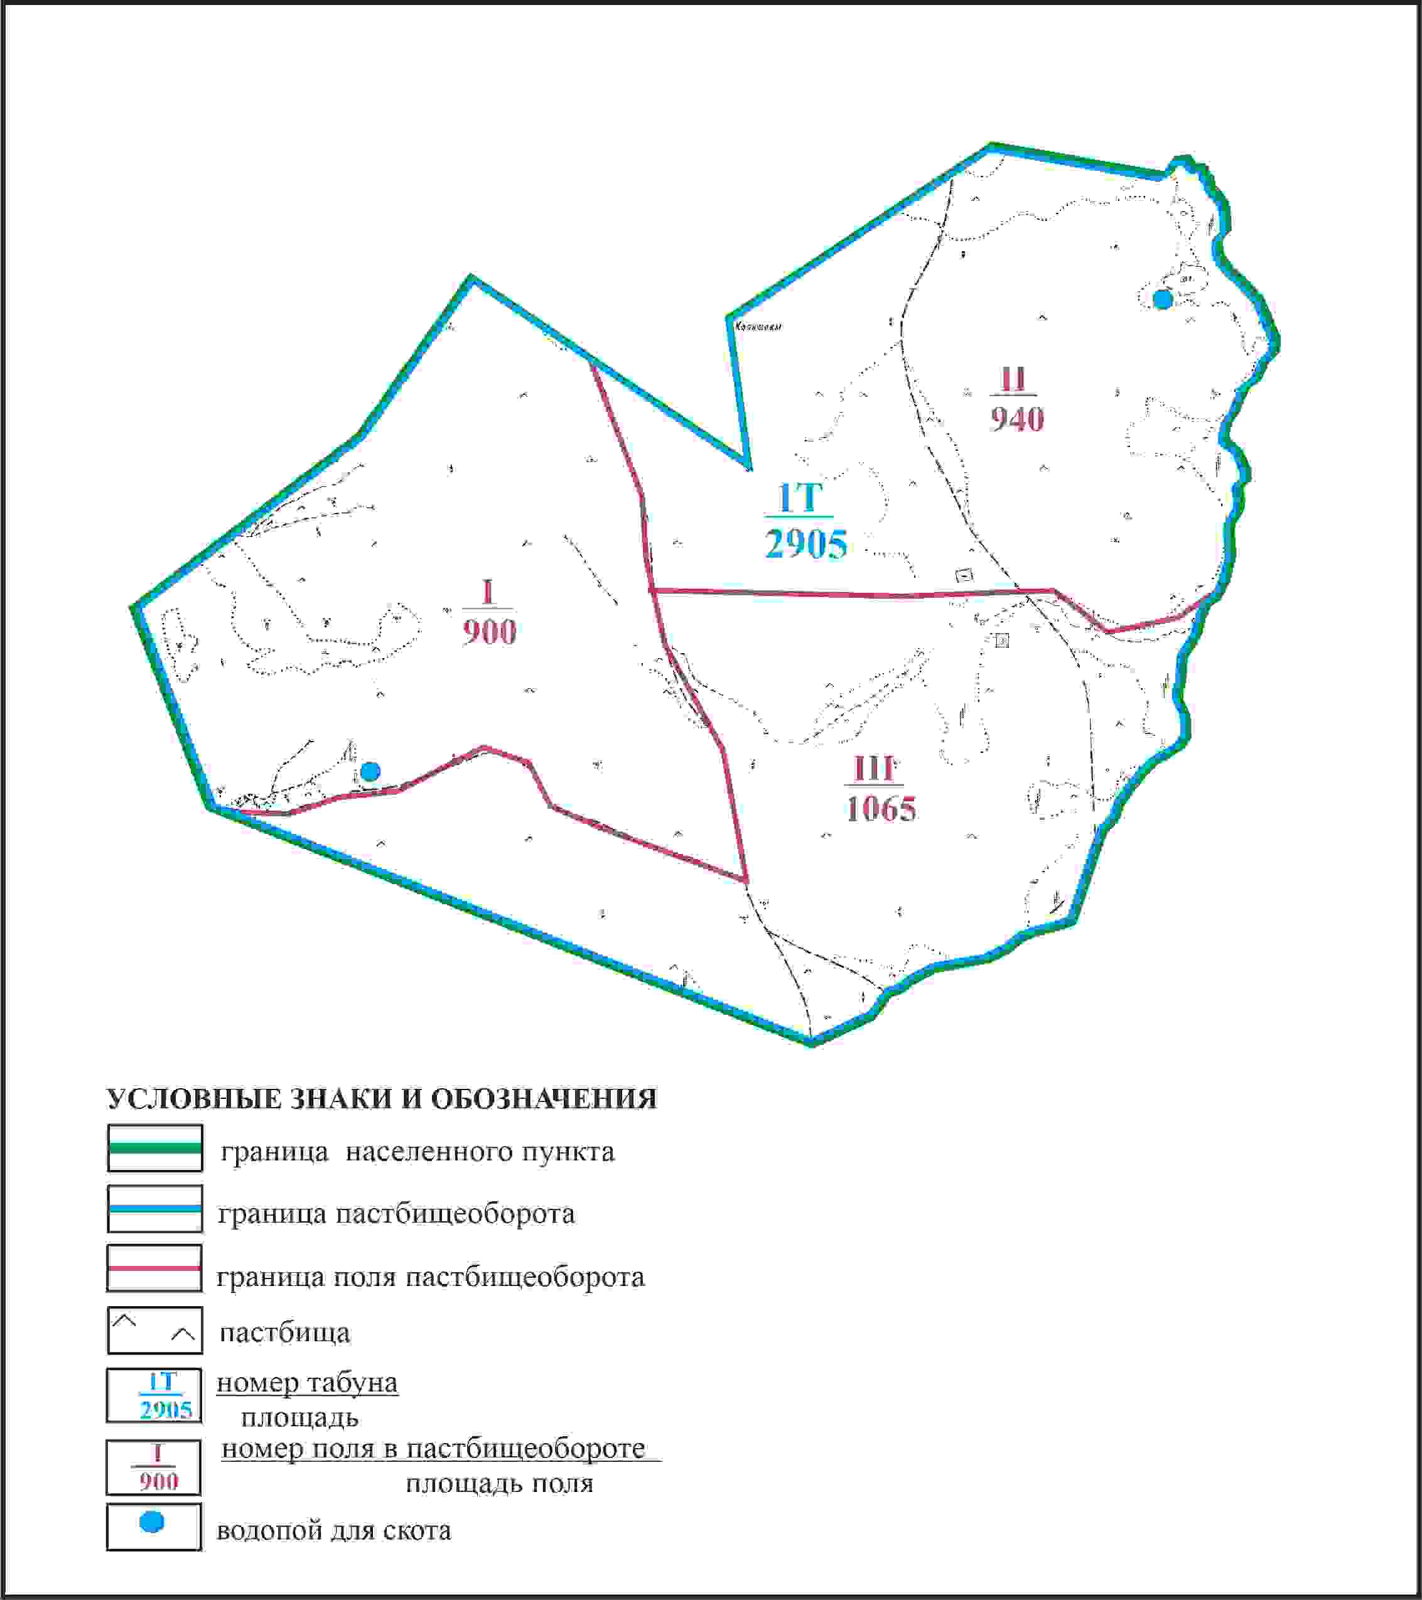

Приложение 342 к решению
Каркаралинского районного маслихата
от 08 февраля 2024 года № VIII-17/132
Схема доступа пастбищепользователей села Акжол к водоисточникам в границах чересполосного земельного участка площадью 2905 га сельского округа Мартбек Мамыраева Каркаралинского района

Приложение 343 к решению
Каркаралинского районного маслихата
от 08 февраля 2024 года № VIII-17/132
Схема перераспределения пастбищ для размещения поголовья сельскохозяйственных животных села Акжол в границах отгонного земельного участка площадью 1079 га сельского округа Мартбек Мамыраева Каркаралинского района

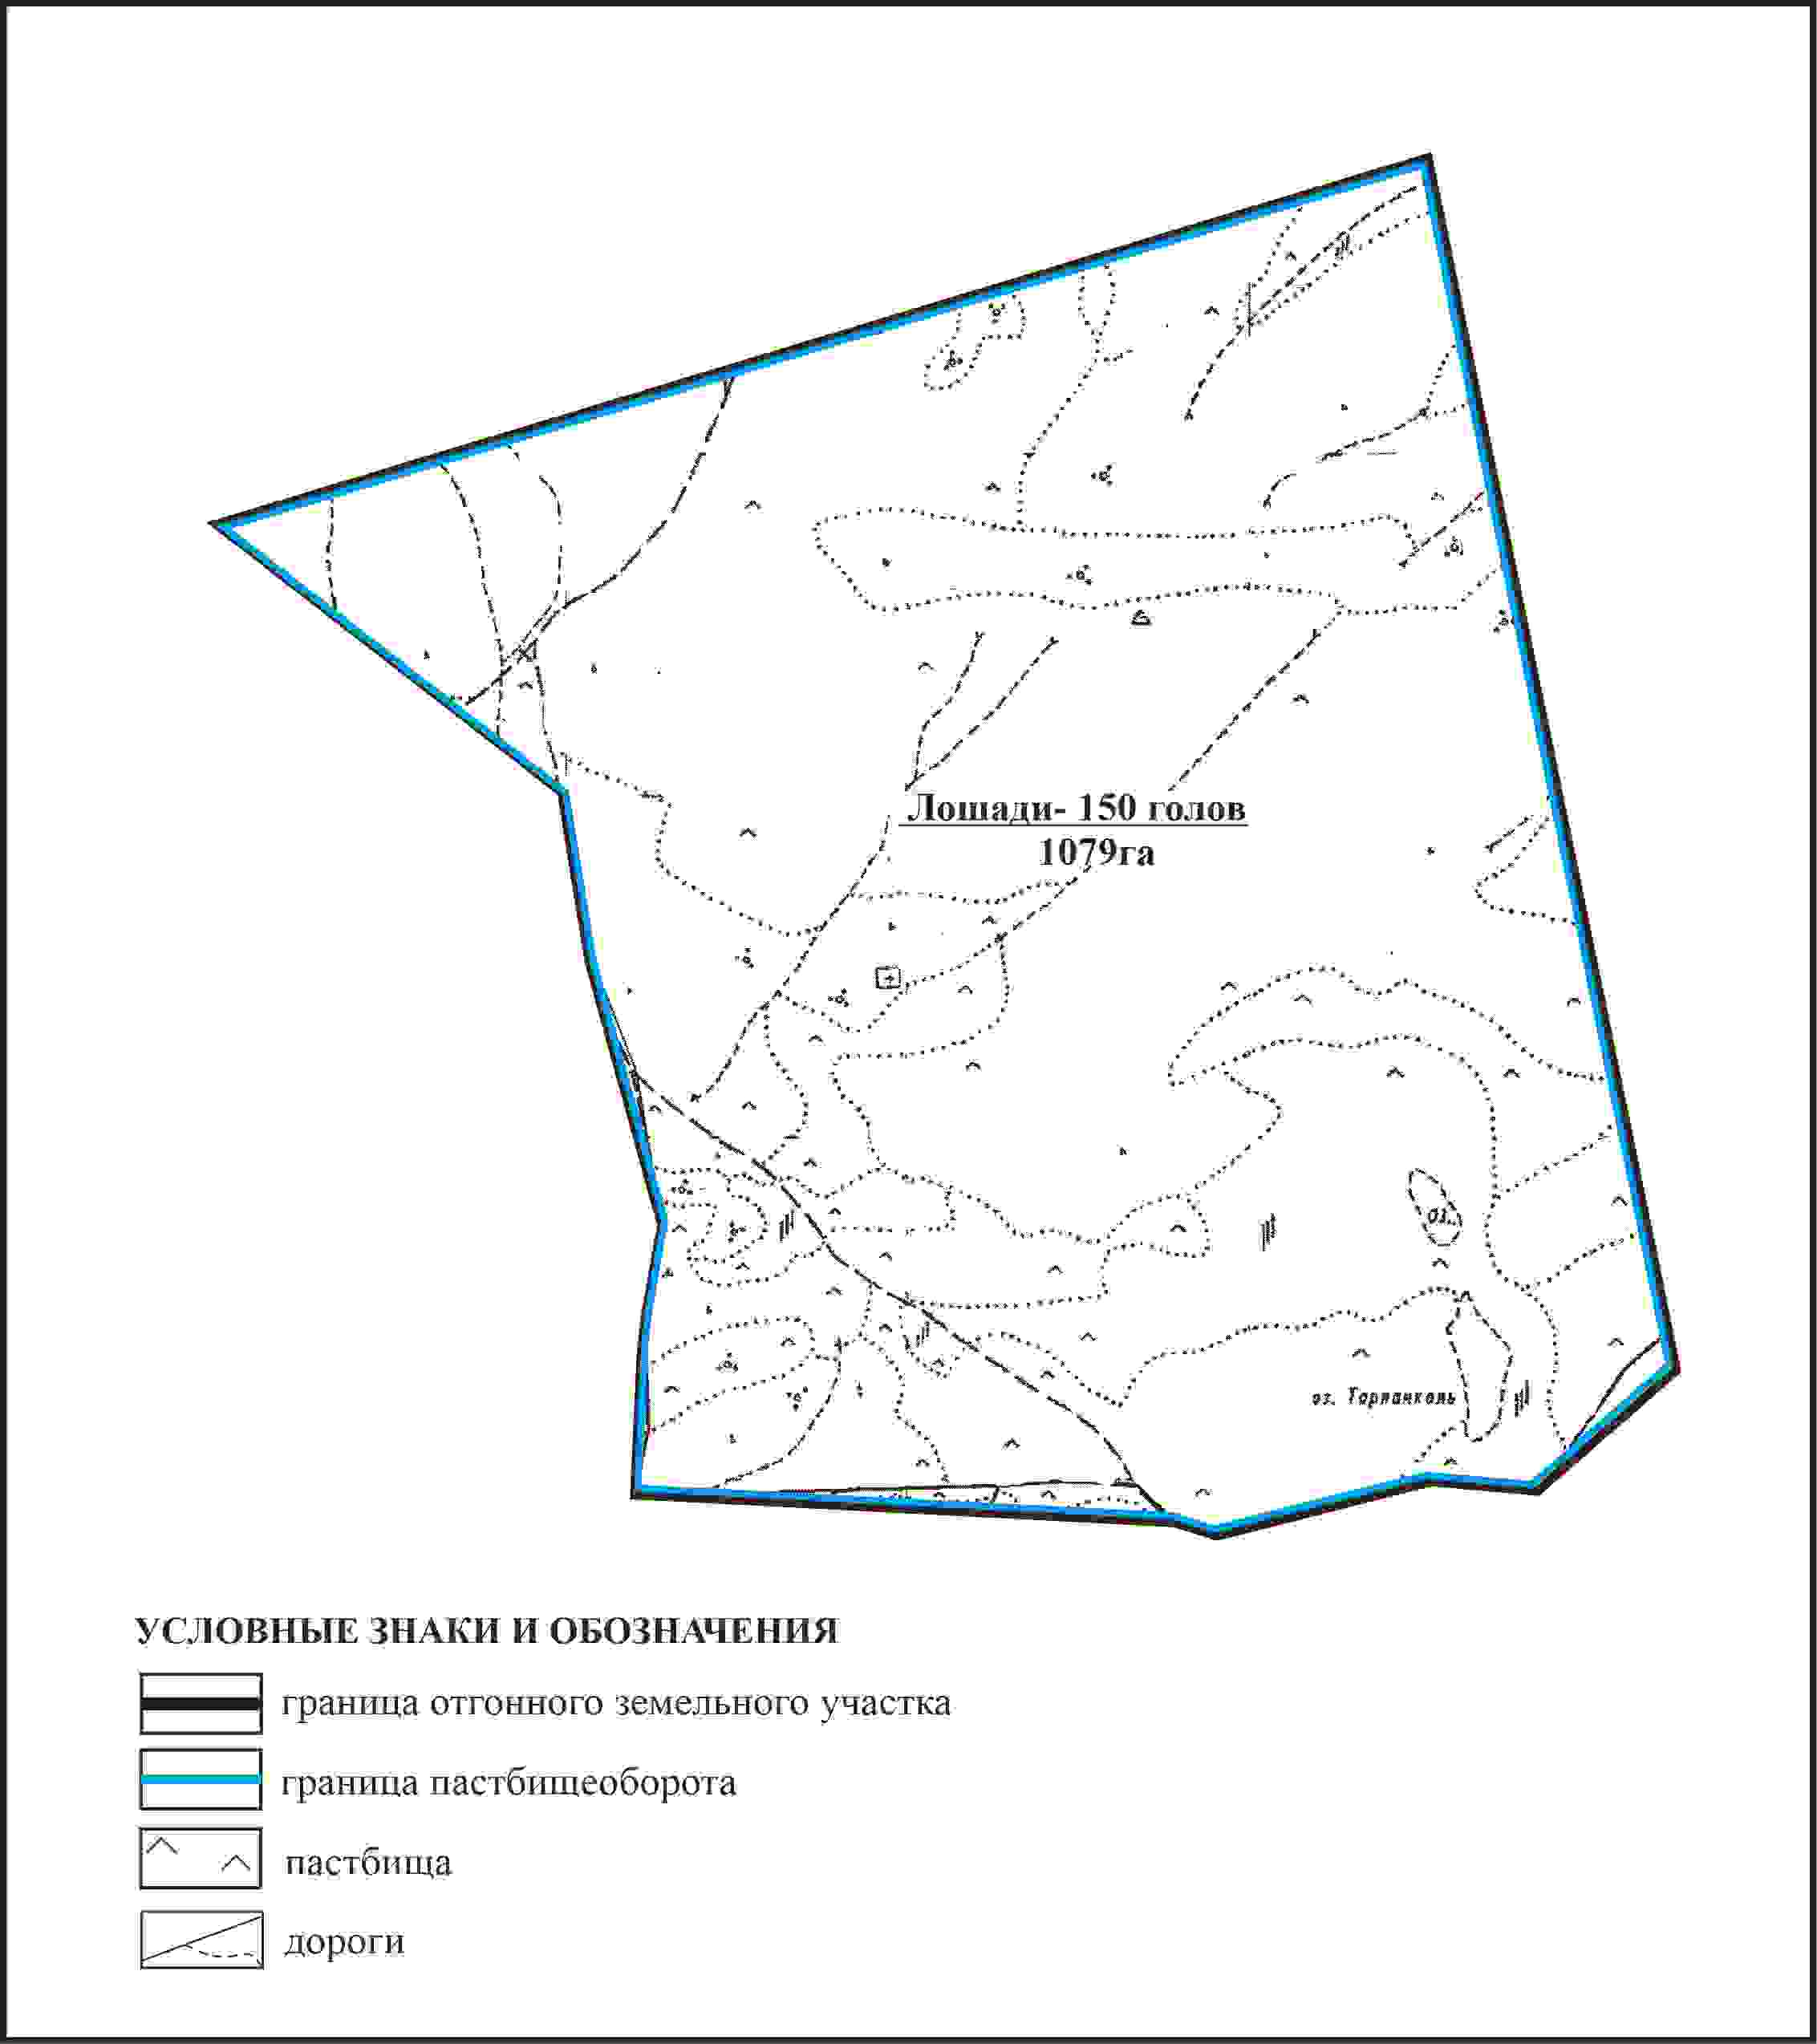

Приложение 344 к решению
Каркаралинского районного маслихата
от 08 февраля 2024 года № VIII-17/132
Схема внешних и внутренних границ и площадей пастбищ, объектов пастбищной инфраструктуры в границах отгонного земельного участка площадью 1079 га села Акжол сельского округа Мартбек Мамыраева Каркаралинского района

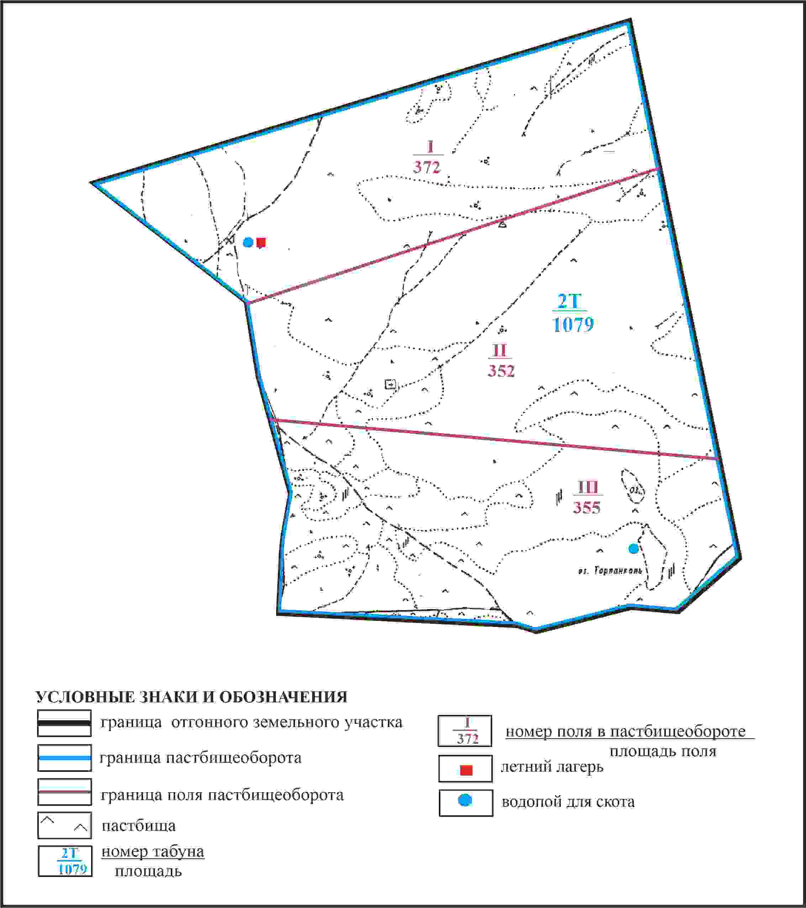

Приложение 345 к решению
Каркаралинского районного маслихата
от 08 февраля 2024 года № VIII-17/132
Схема доступа пастбищепользователей села Акжол к водоисточникам в границах отгонного земельного участка площадью 1079 га сельского округа Мартбек Мамыраева Каркаралинского района

Приложение 346 к решению
Каркаралинского районного маслихата
от 08 февраля 2024 года № VIII-17/132
Схема перераспределения пастбищ для размещения поголовья сельскохозяйственных животных села Акжол в границах отгонного земельного участка площадью 316га сельского округа Мартбек Мамыраева Каркаралинского района

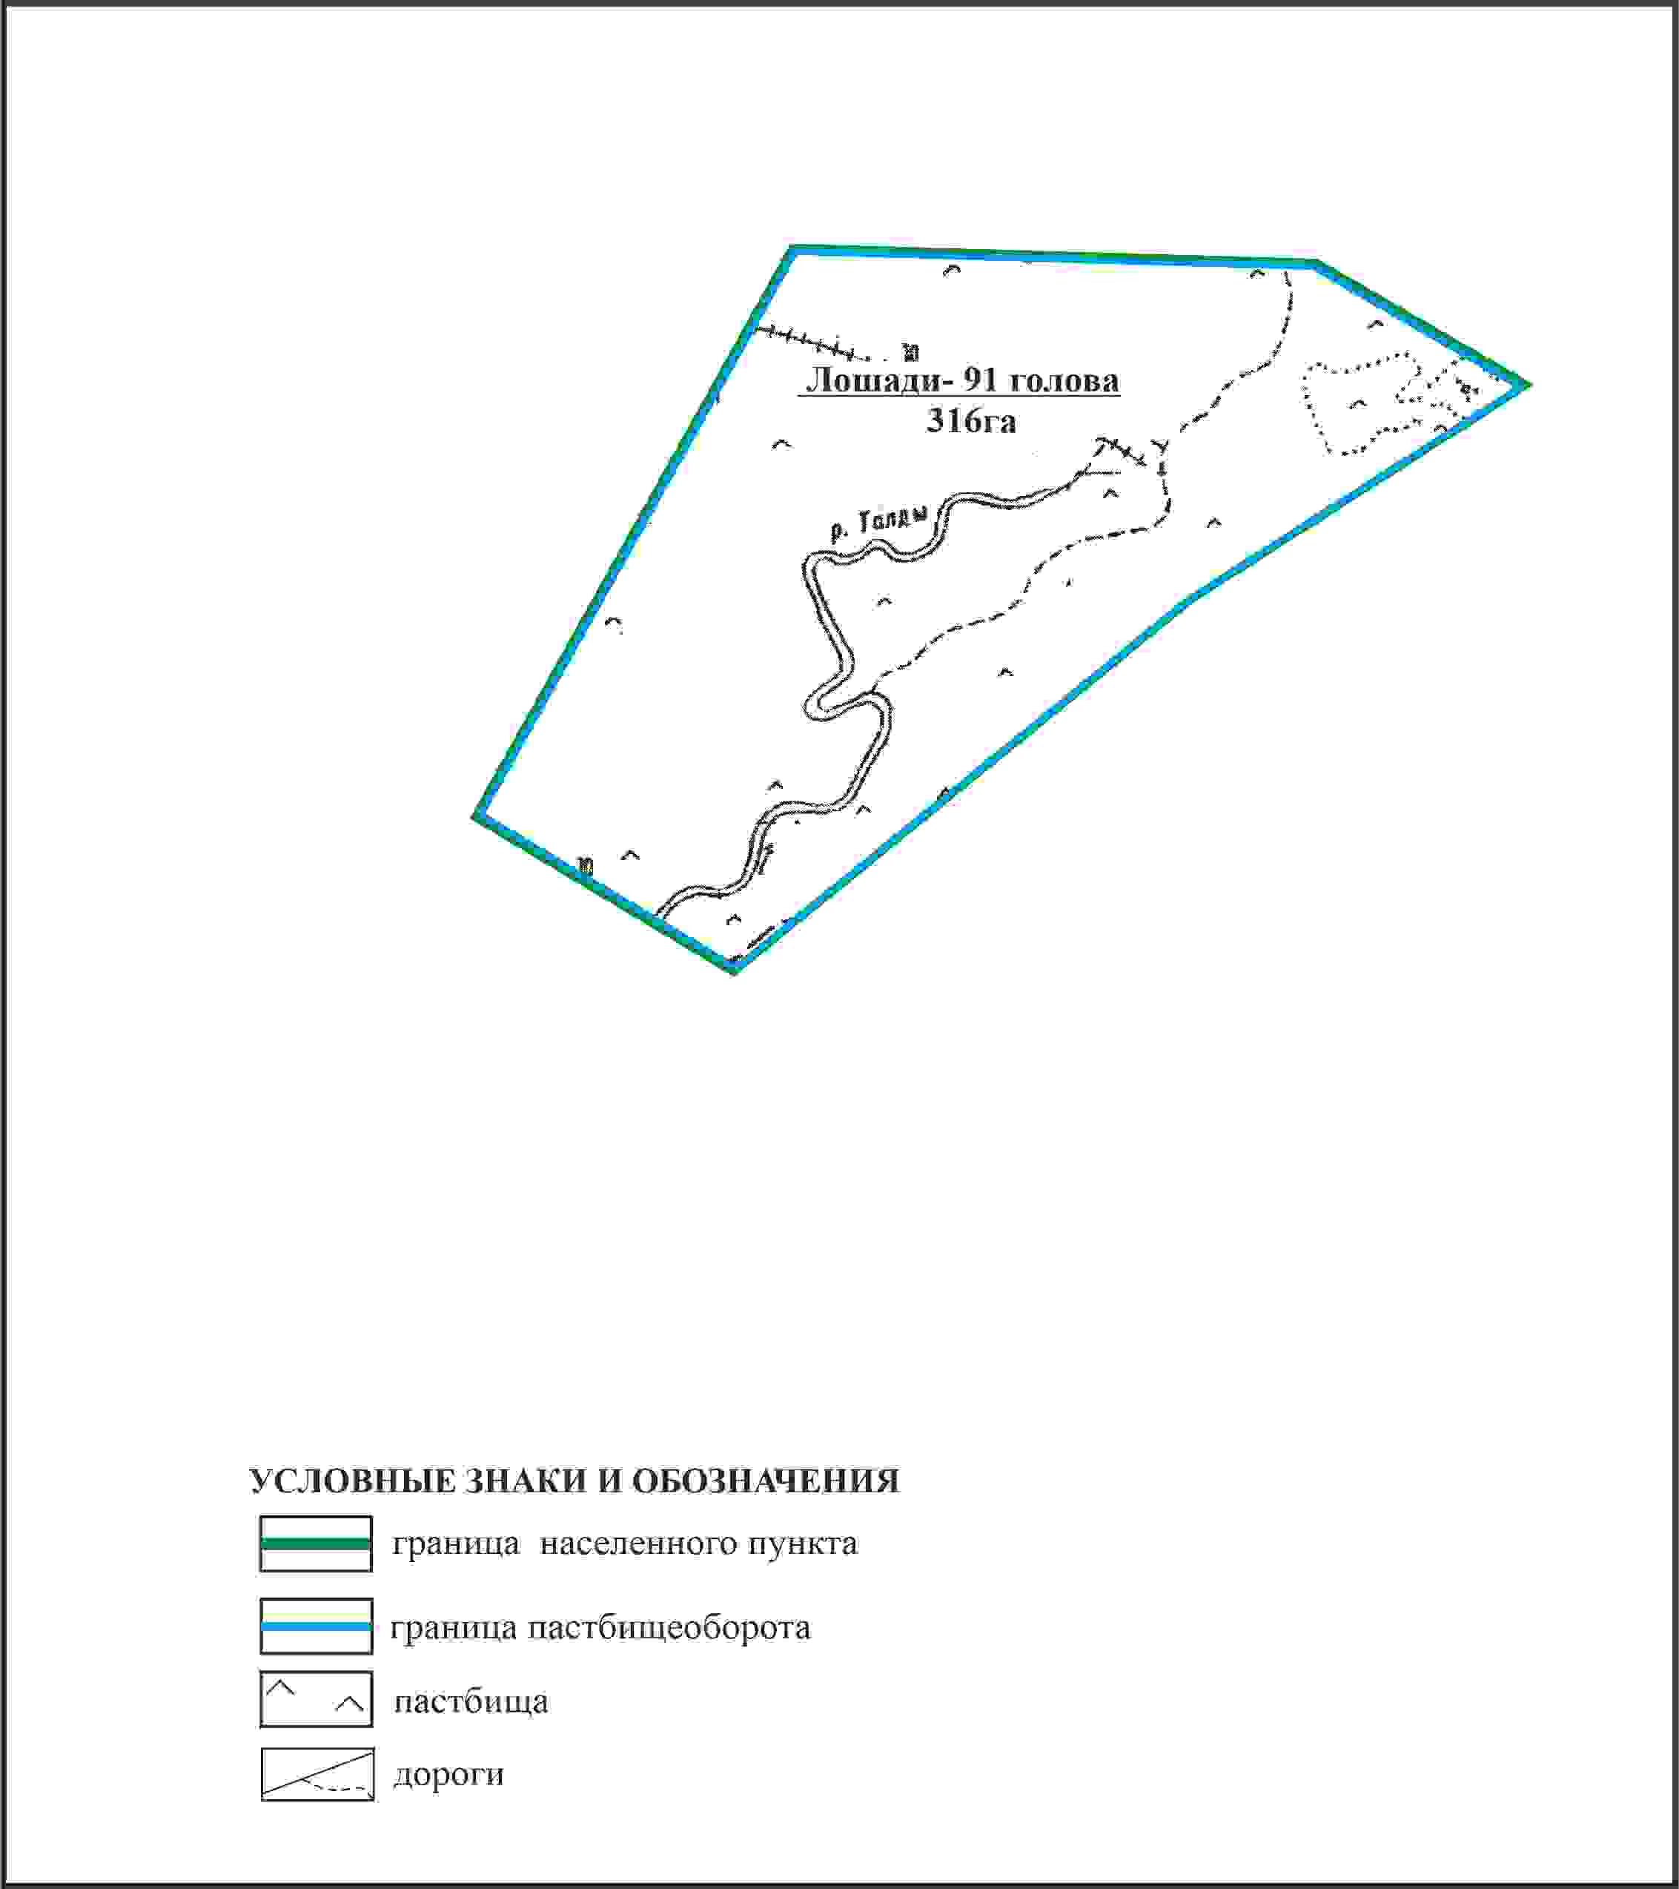

Приложение 347 к решению
Каркаралинского районного маслихата
от 08 февраля 2024 года № VIII-17/132
Схема внешних и внутренних границ и площадей пастбищ, объектов пастбищной инфраструктуры в границах отгонного земельного участка площадью 316 га села Акжол сельского округа Мартбек Мамыраева Каркаралинского района

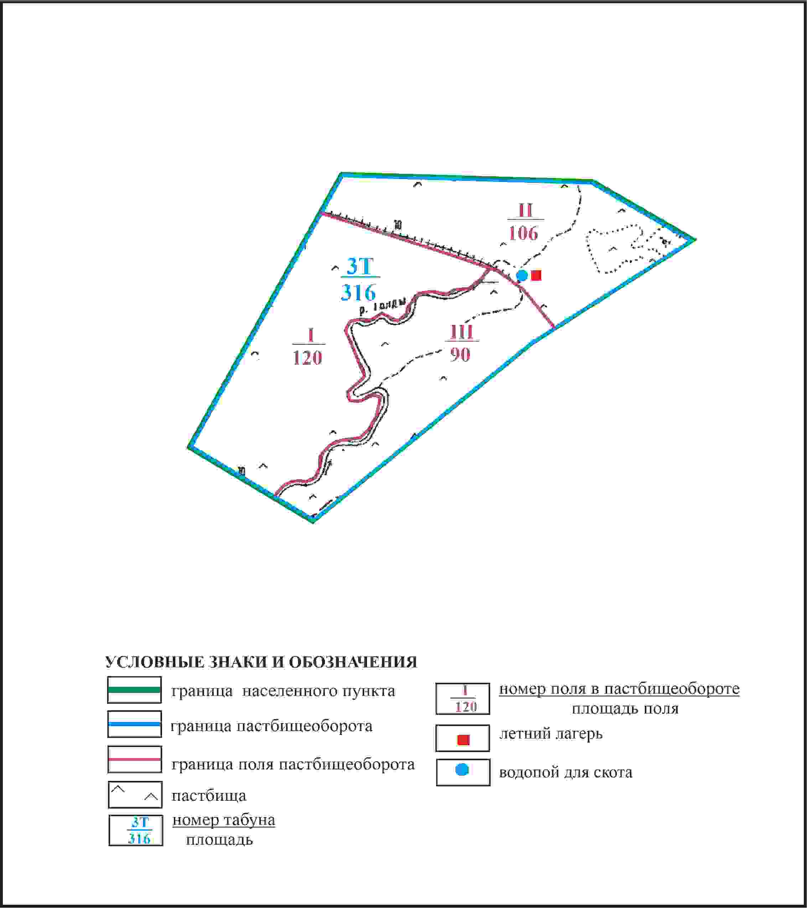

Приложение 348 к решению
Каркаралинского районного маслихата
от 08 февраля 2024 года № VIII-17/132
Схема доступа пастбищепользователей села Акжол к водоисточникам в границах отгонного земельного участка площадью 316 га сельского округа Мартбек Мамыраева Каркаралинского района

Приложение 349 к решению
Каркаралинского районного маслихата
от 08 февраля 2024 года № VIII-17/132
Схема расположения пастбищ собственников земельных участков и землепользователей на территории села Жананегиз сельского округа Мартбек Мамыраева Каркаралинского района

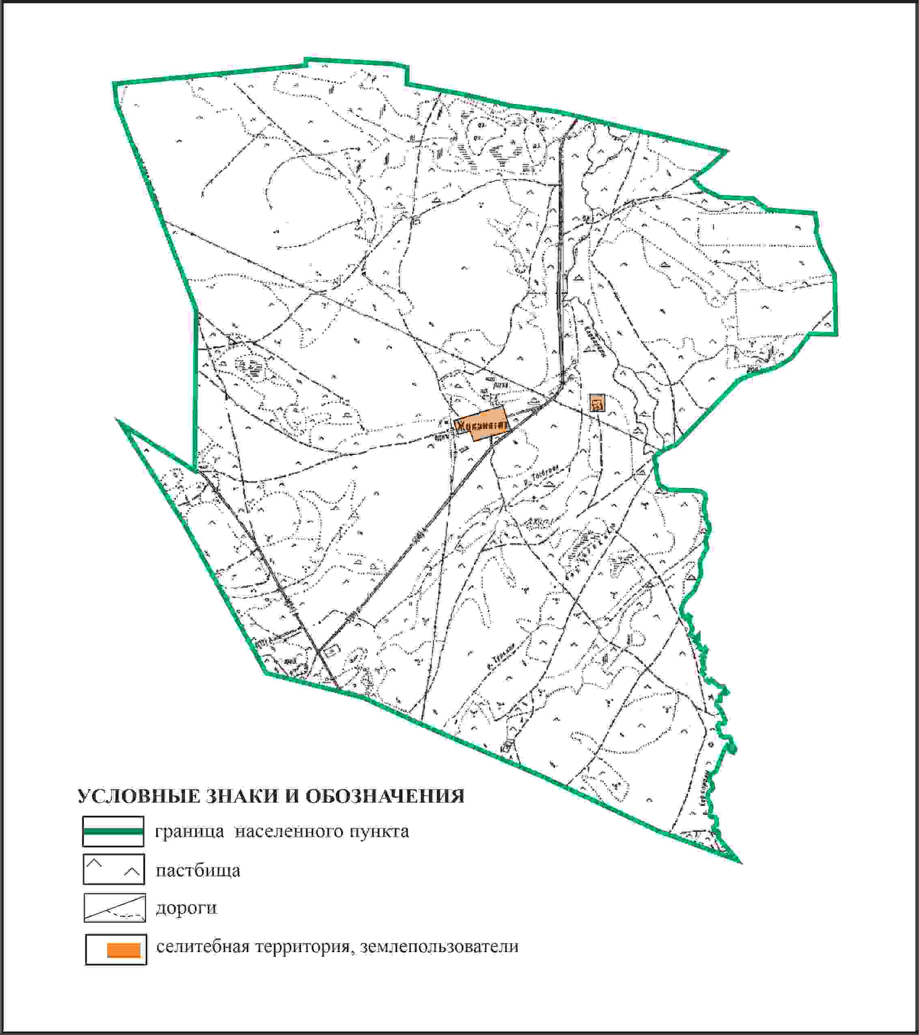

Приложение 350 к решению
Каркаралинского районного маслихата
от 08 февраля 2024 года № VIII-17/132
Схема перераспределения пастбищ для размещения поголовья сельскохозяйственных животных в границах села Жананегиз сельского округа Мартбек Мамыраева Каркаралинского района

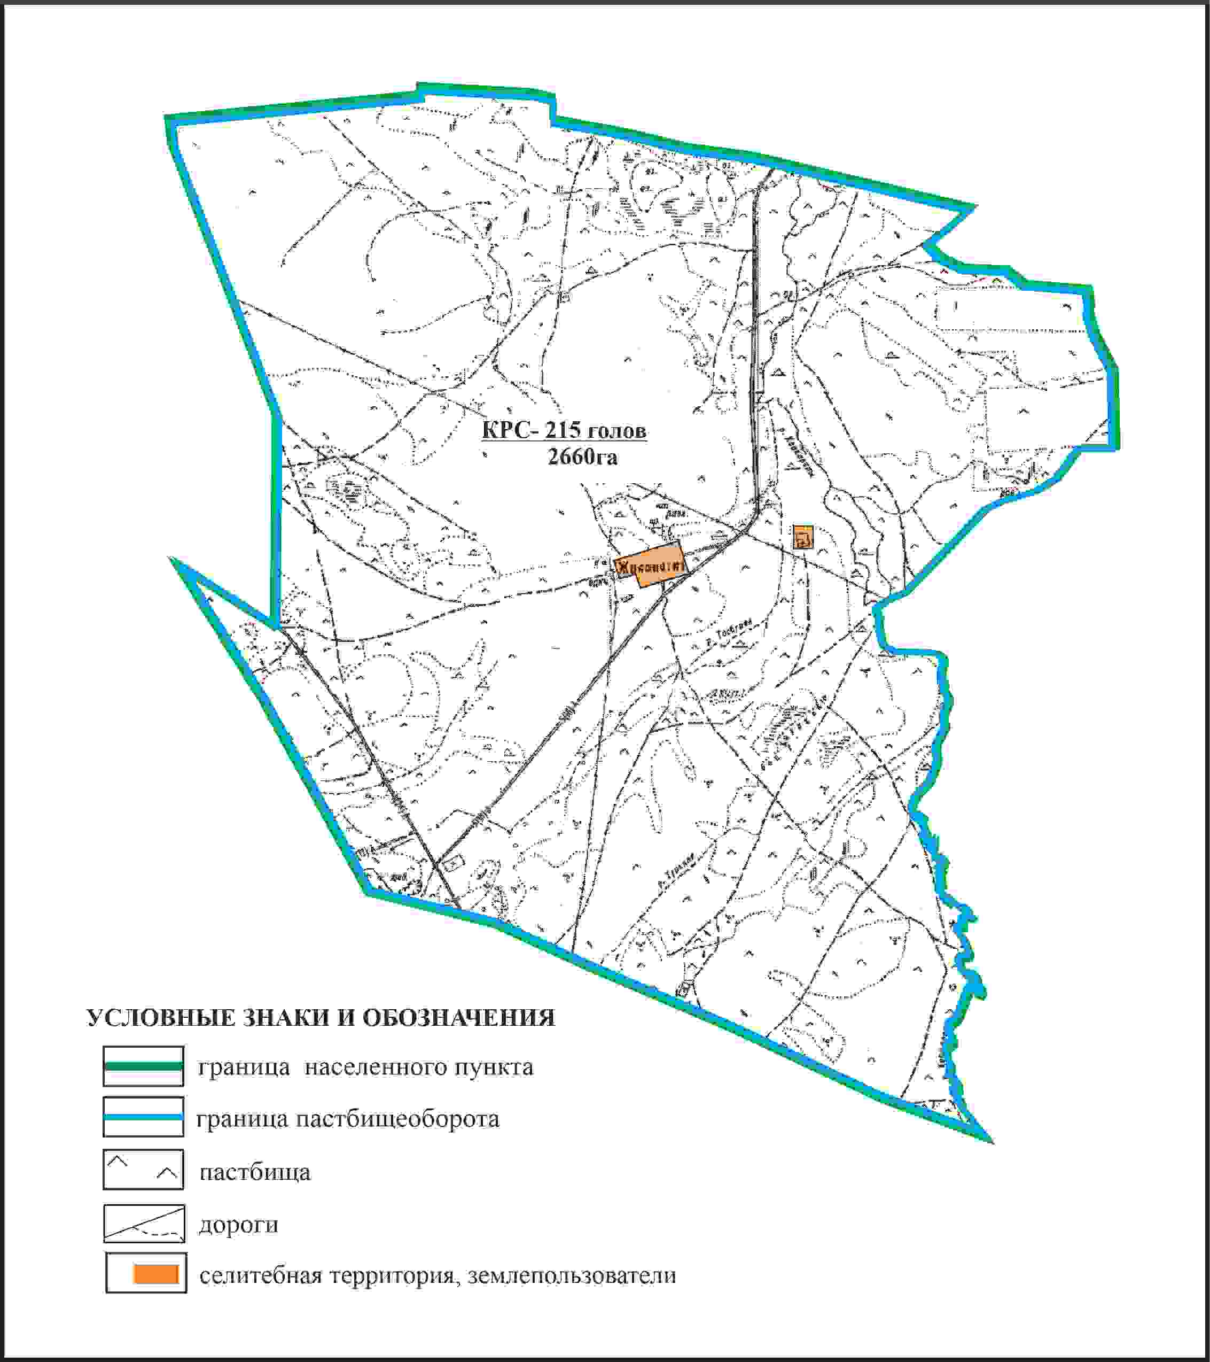

Приложение 351 к решению
Каркаралинского районного маслихата
от 08 февраля 2024 года № VIII-17/132
Схема внешних и внутренних границ и площадей пастбищ, объектов пастбищной инфраструктуры в границах села Жананегиз сельского округа Мартбек Мамыраева Каркаралинского района

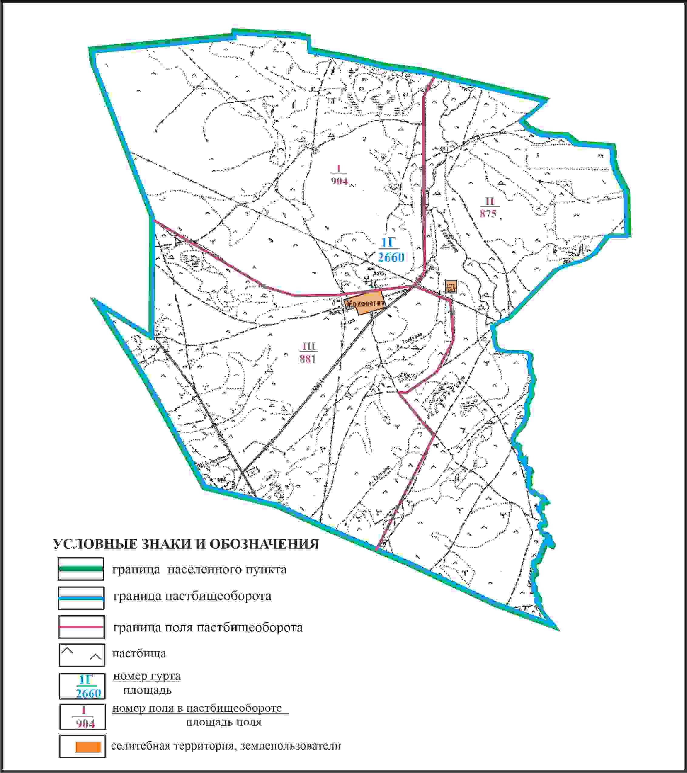

Приложение 352 к решению
Каркаралинского районного маслихата
от 08 февраля 2024 года № VIII-17/132
Схема доступа пастбищепользователей к водоисточникам в границах села Жананегиз сельского округа Мартбек Мамыраева Каркаралинского района

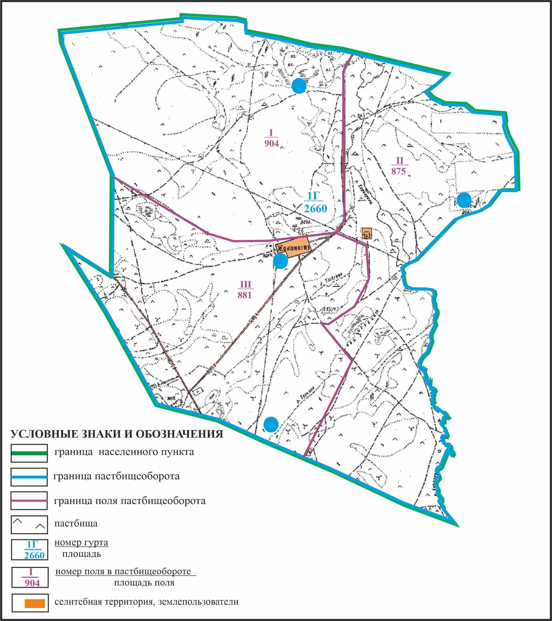

Приложение 353 к решению
Каркаралинского районного маслихата
от 08 февраля 2024 года № VIII-17/132
Схема перераспределения пастбищ для размещения поголовья сельскохозяйственных животных села Жананегиз в границах отгонного земельного участка площадью 1903 га сельского округа Мартбек Мамыраева Каркаралинского района

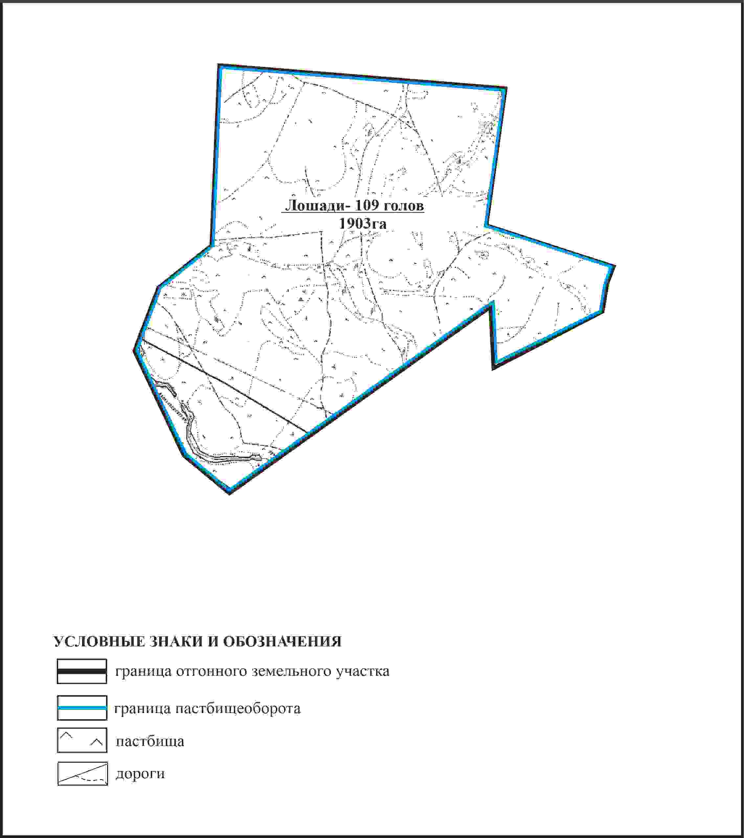

Приложение 354 к решению
Каркаралинского районного маслихата
от 08 февраля 2024 года № VIII-17/132
Схема внешних и внутренних границ и площадей пастбищ, объектов пастбищной инфраструктуры в границах отгонного земельного участка площадью 1903 га села Жананегиз сельского округа Мартбек Мамыраева Каркаралинского района

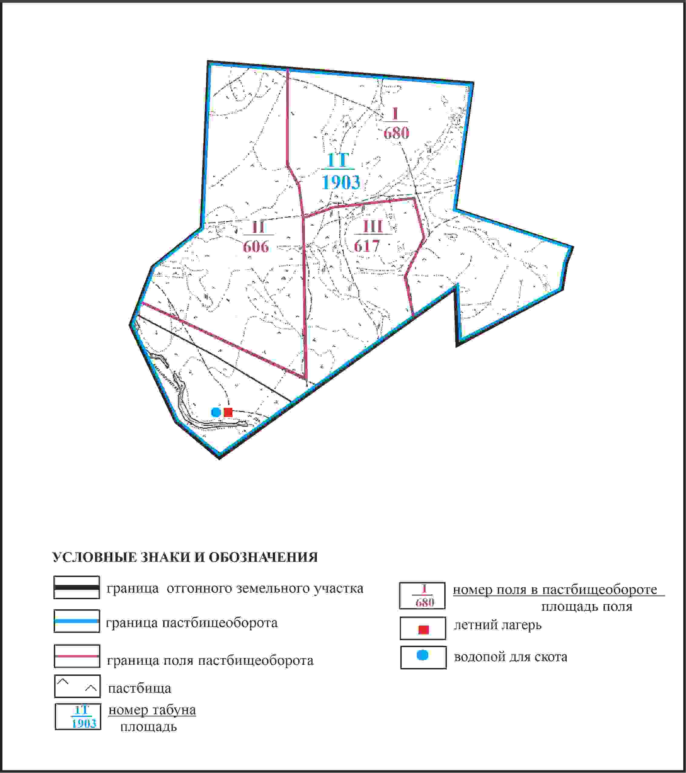

Приложение 355 к решению
Каркаралинского районного маслихата
от 08 февраля 2024 года № VIII-17/132
Схема доступа пастбищепользователей села Жананегиз к водоисточникам в границах отгонного земельного участка площадью 1903 га сельского округа Мартбек Мамыраева Каркаралинского района

Приложение 356 к решению
Каркаралинского районного маслихата
от 08 февраля 2024 года № VIII-17/132
Схема перераспределения пастбищ для размещения поголовья сельскохозяйственных животных села Жананегиз в границах отгонного земельного участка площадью 1577 га сельского округа Мартбек Мамыраева Каркаралинского района

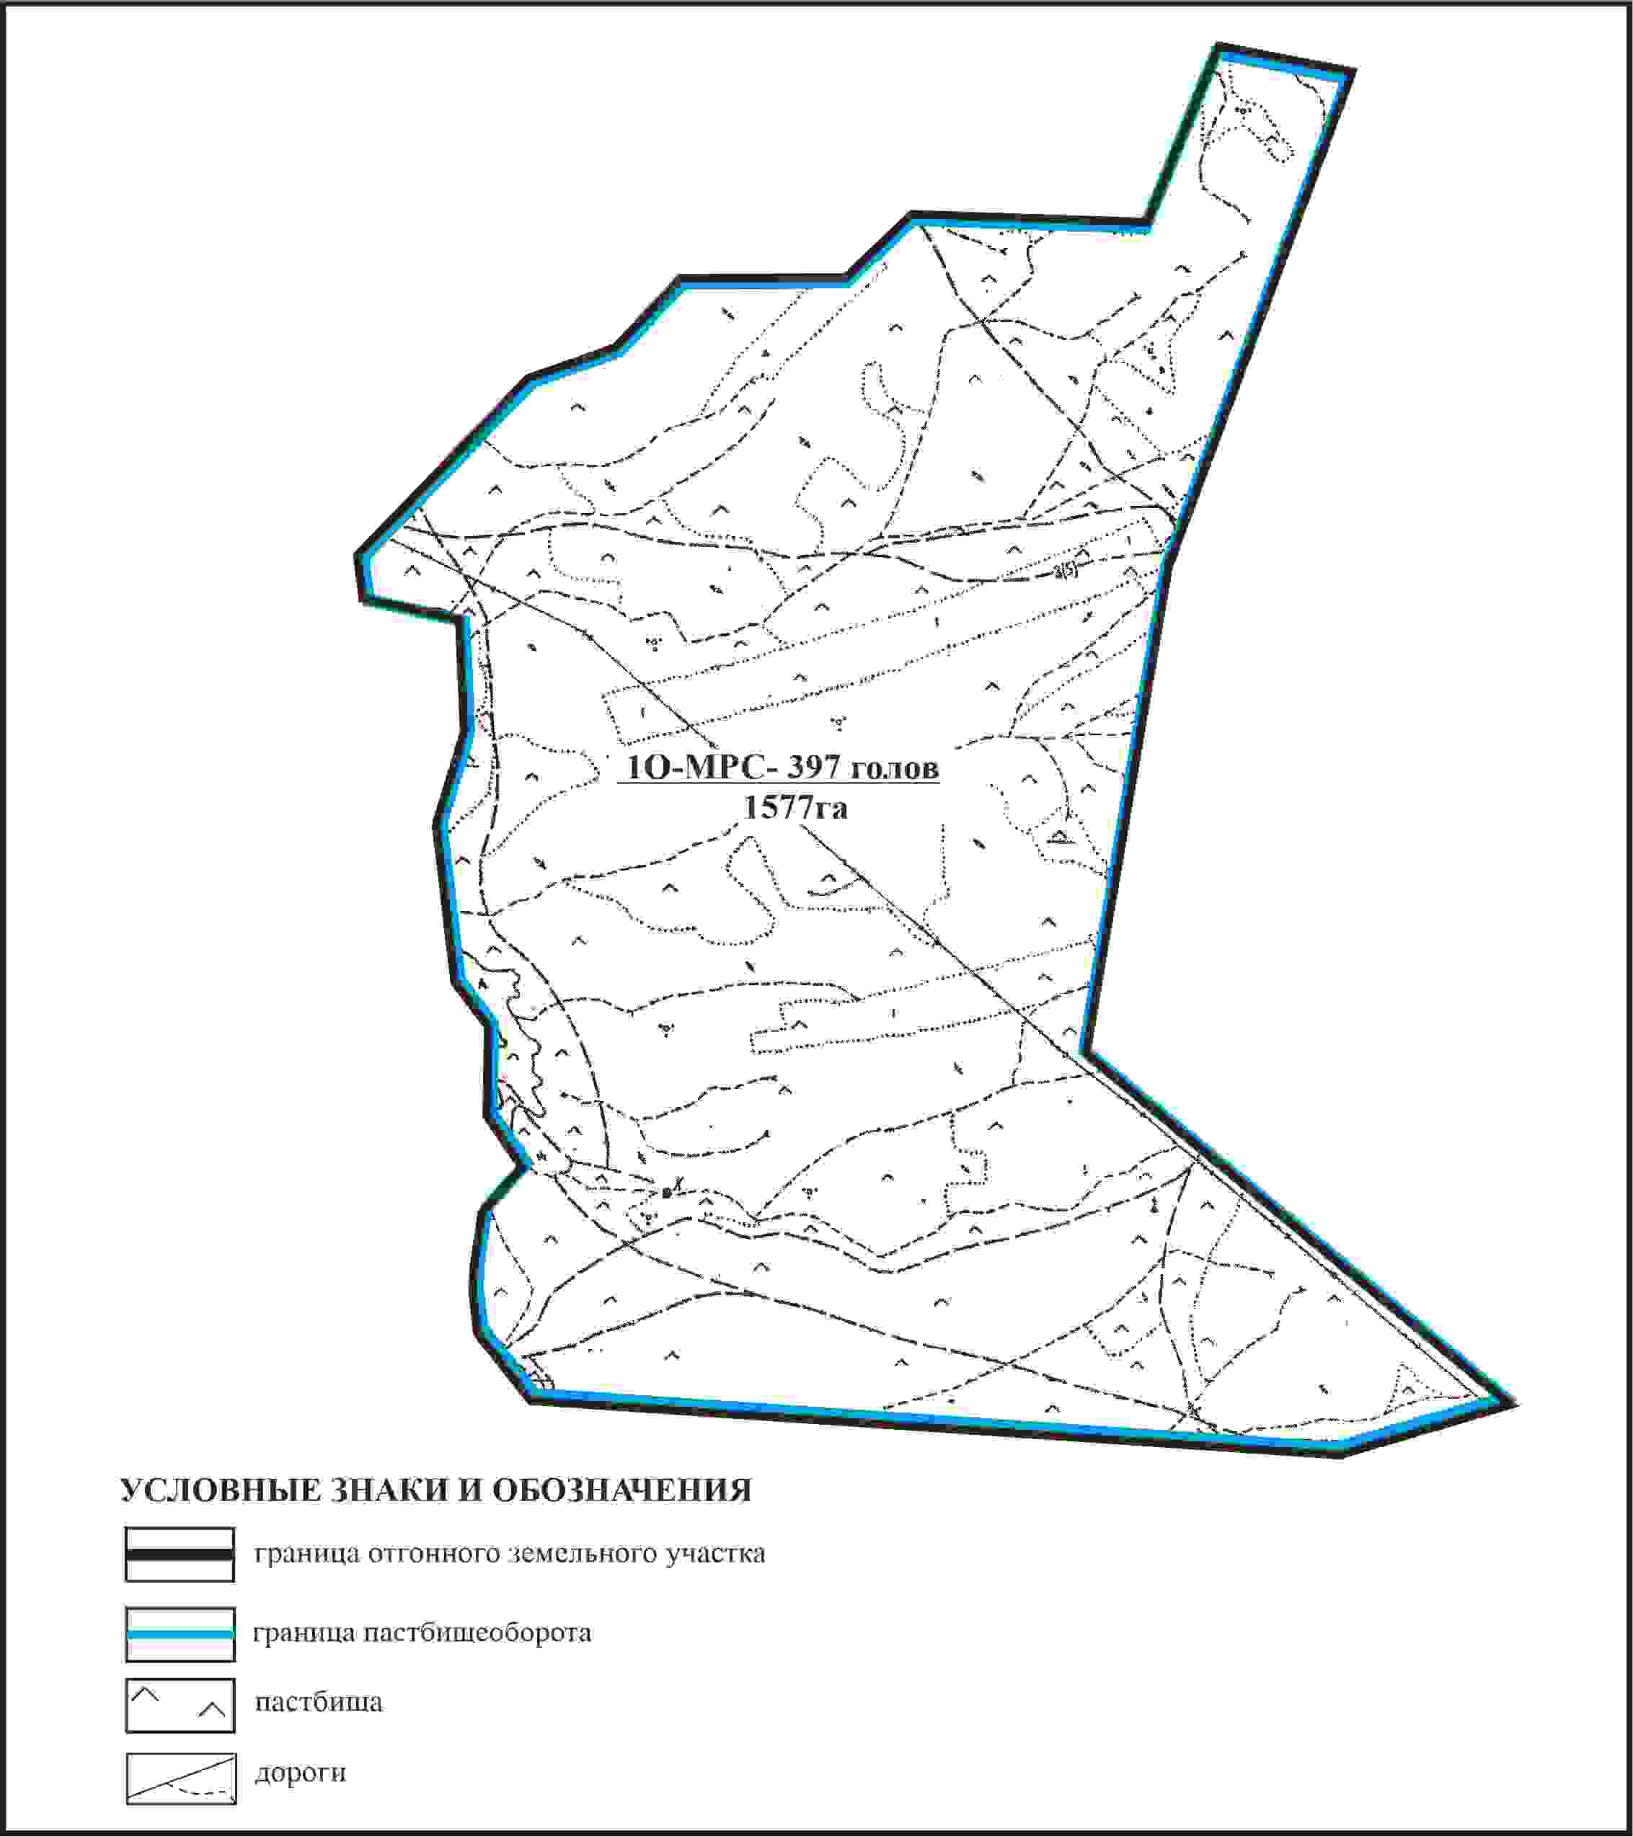

Приложение 357 к решению
Каркаралинского районного маслихата
от 08 февраля 2024 года № VIII-17/132
Схема внешних и внутренних границ и площадей пастбищ, объектов пастбищной инфраструктуры в границах отгонного земельного участка площадью 1577 га села Жананегиз сельского округа Мартбек Мамыраева Каркаралинского района

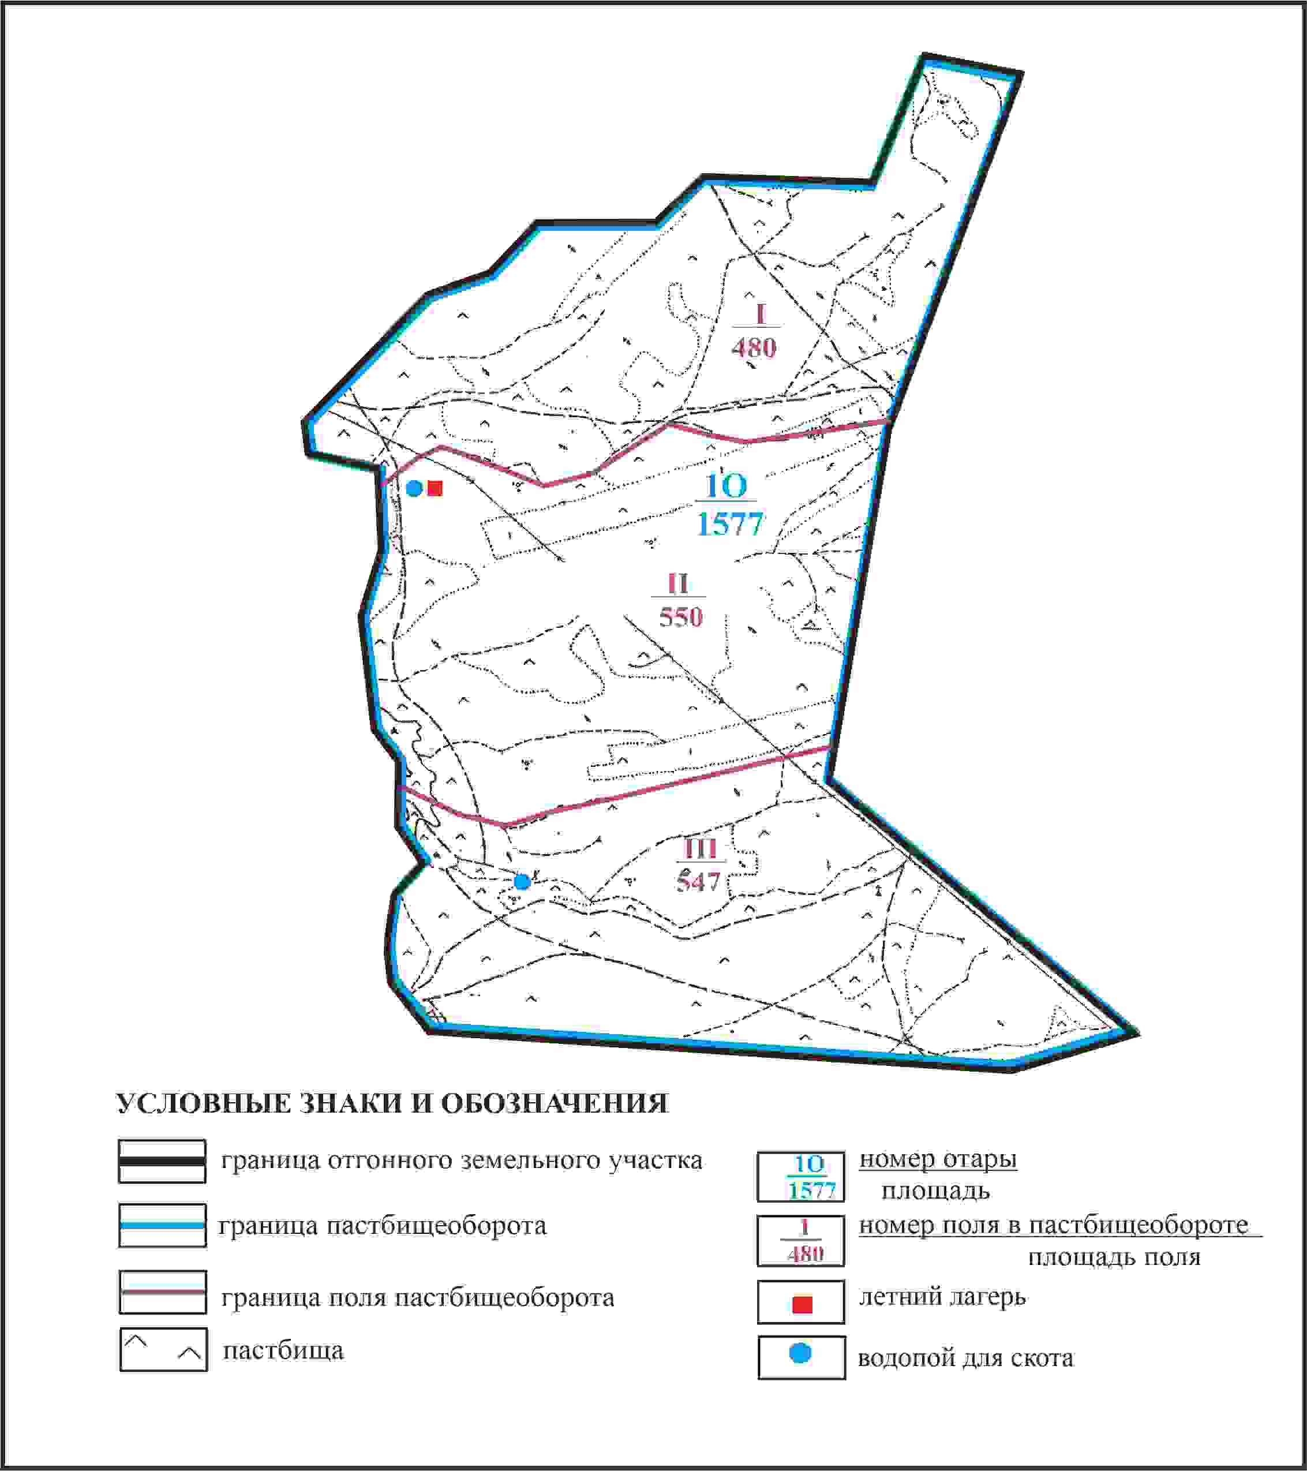

Приложение 358 к решению
Каркаралинского районного маслихата
от 08 февраля 2024 года № VIII-17/132
Схема доступа пастбищепользователей села Жананегиз к водоисточникам в границах отгонного земельного участка площадью 1577 га сельского округа Мартбек Мамыраева Каркаралинского района

Приложение 359 к решению
Каркаралинского районного маслихата
от 08 февраля 2024 года № VIII-17/132
Схема расположения пастбищ собственников земельных участков и землепользователей на территории села Жарлы сельского округа Нуркена Абдирова Каркаралинского района

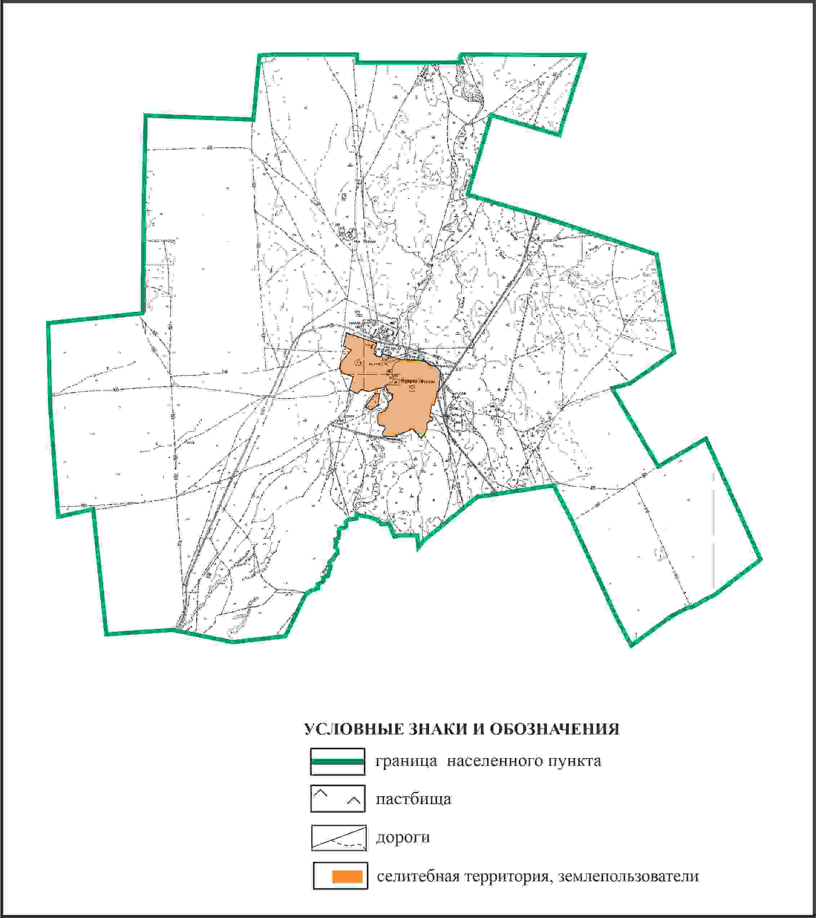

Приложение 360 к решению
Каркаралинского районного маслихата
от 08 февраля 2024 года № VIII-17/132
Схема перераспределения пастбищ для размещения поголовья сельскохозяйственных животных в границах села Жарлы сельского округа Нуркена Абдирова Каркаралинского района

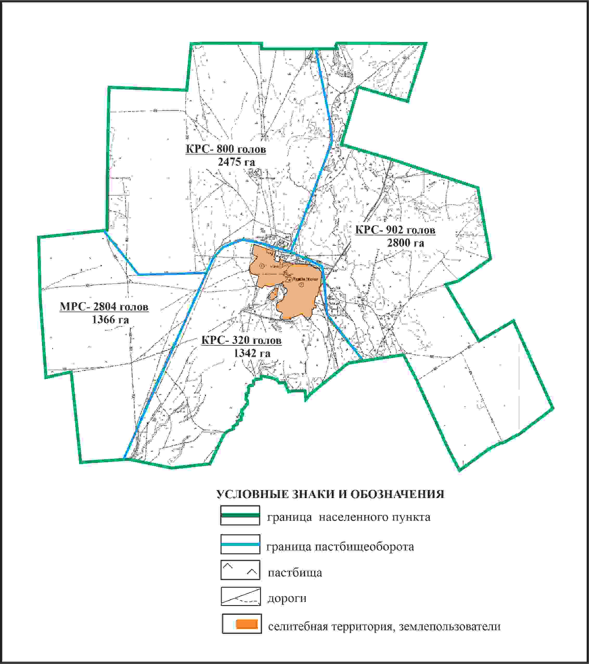

Приложение 361 к решению
Каркаралинского районного маслихата
от 08 февраля 2024 года № VIII-17/132
Схема внешних и внутренних границ и площадей пастбищ, объектов пастбищной инфраструктуры в границах села Жарлы сельского округа Нуркена Абдирова Каркаралинского района

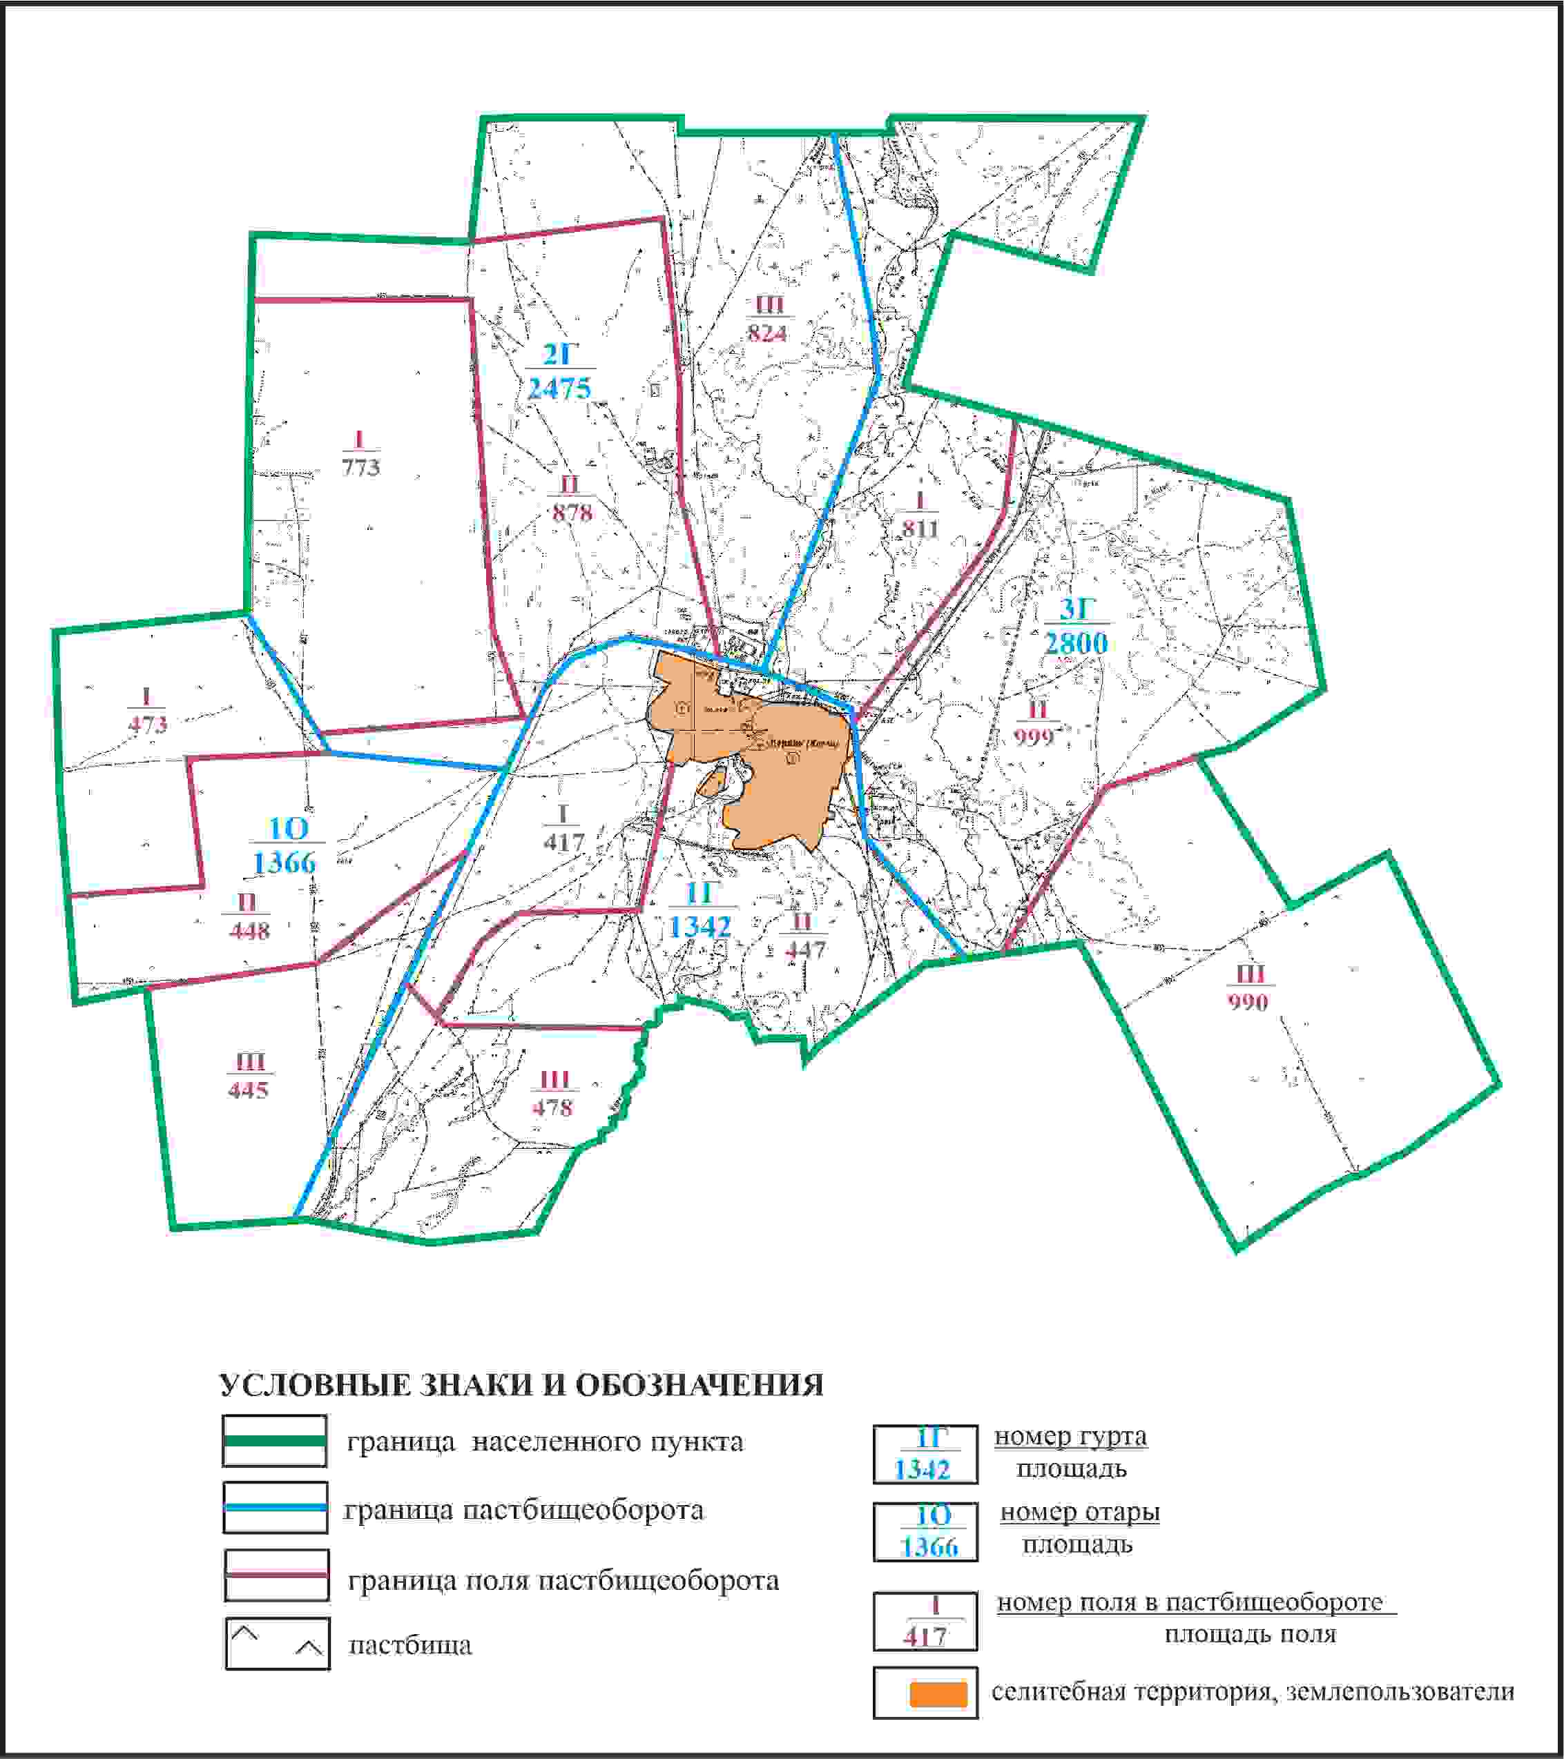

Приложение 362 к решению
Каркаралинского районного маслихата
от 08 февраля 2024 года № VIII-17/132
Схема доступа пастбищепользователей к водоисточникам в границах села Жарлы сельского округа Нуркена Абдирова Каркаралинского района

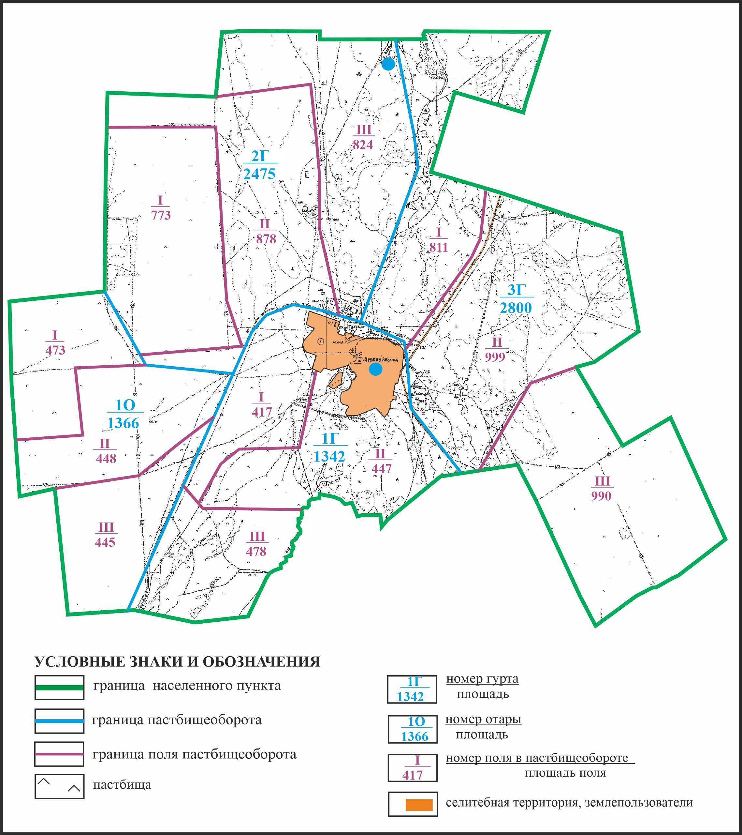

Приложение 363 к решению
Каркаралинского районного маслихата
от 08 февраля 2024 года № VIII-17/132
Схема перераспределения пастбищ для размещения поголовья сельскохозяйственных животных села Жарлы в границах отгонного земельного участка площадью 2277 га сельского округа Нуркена Абдирова Каркаралинского района

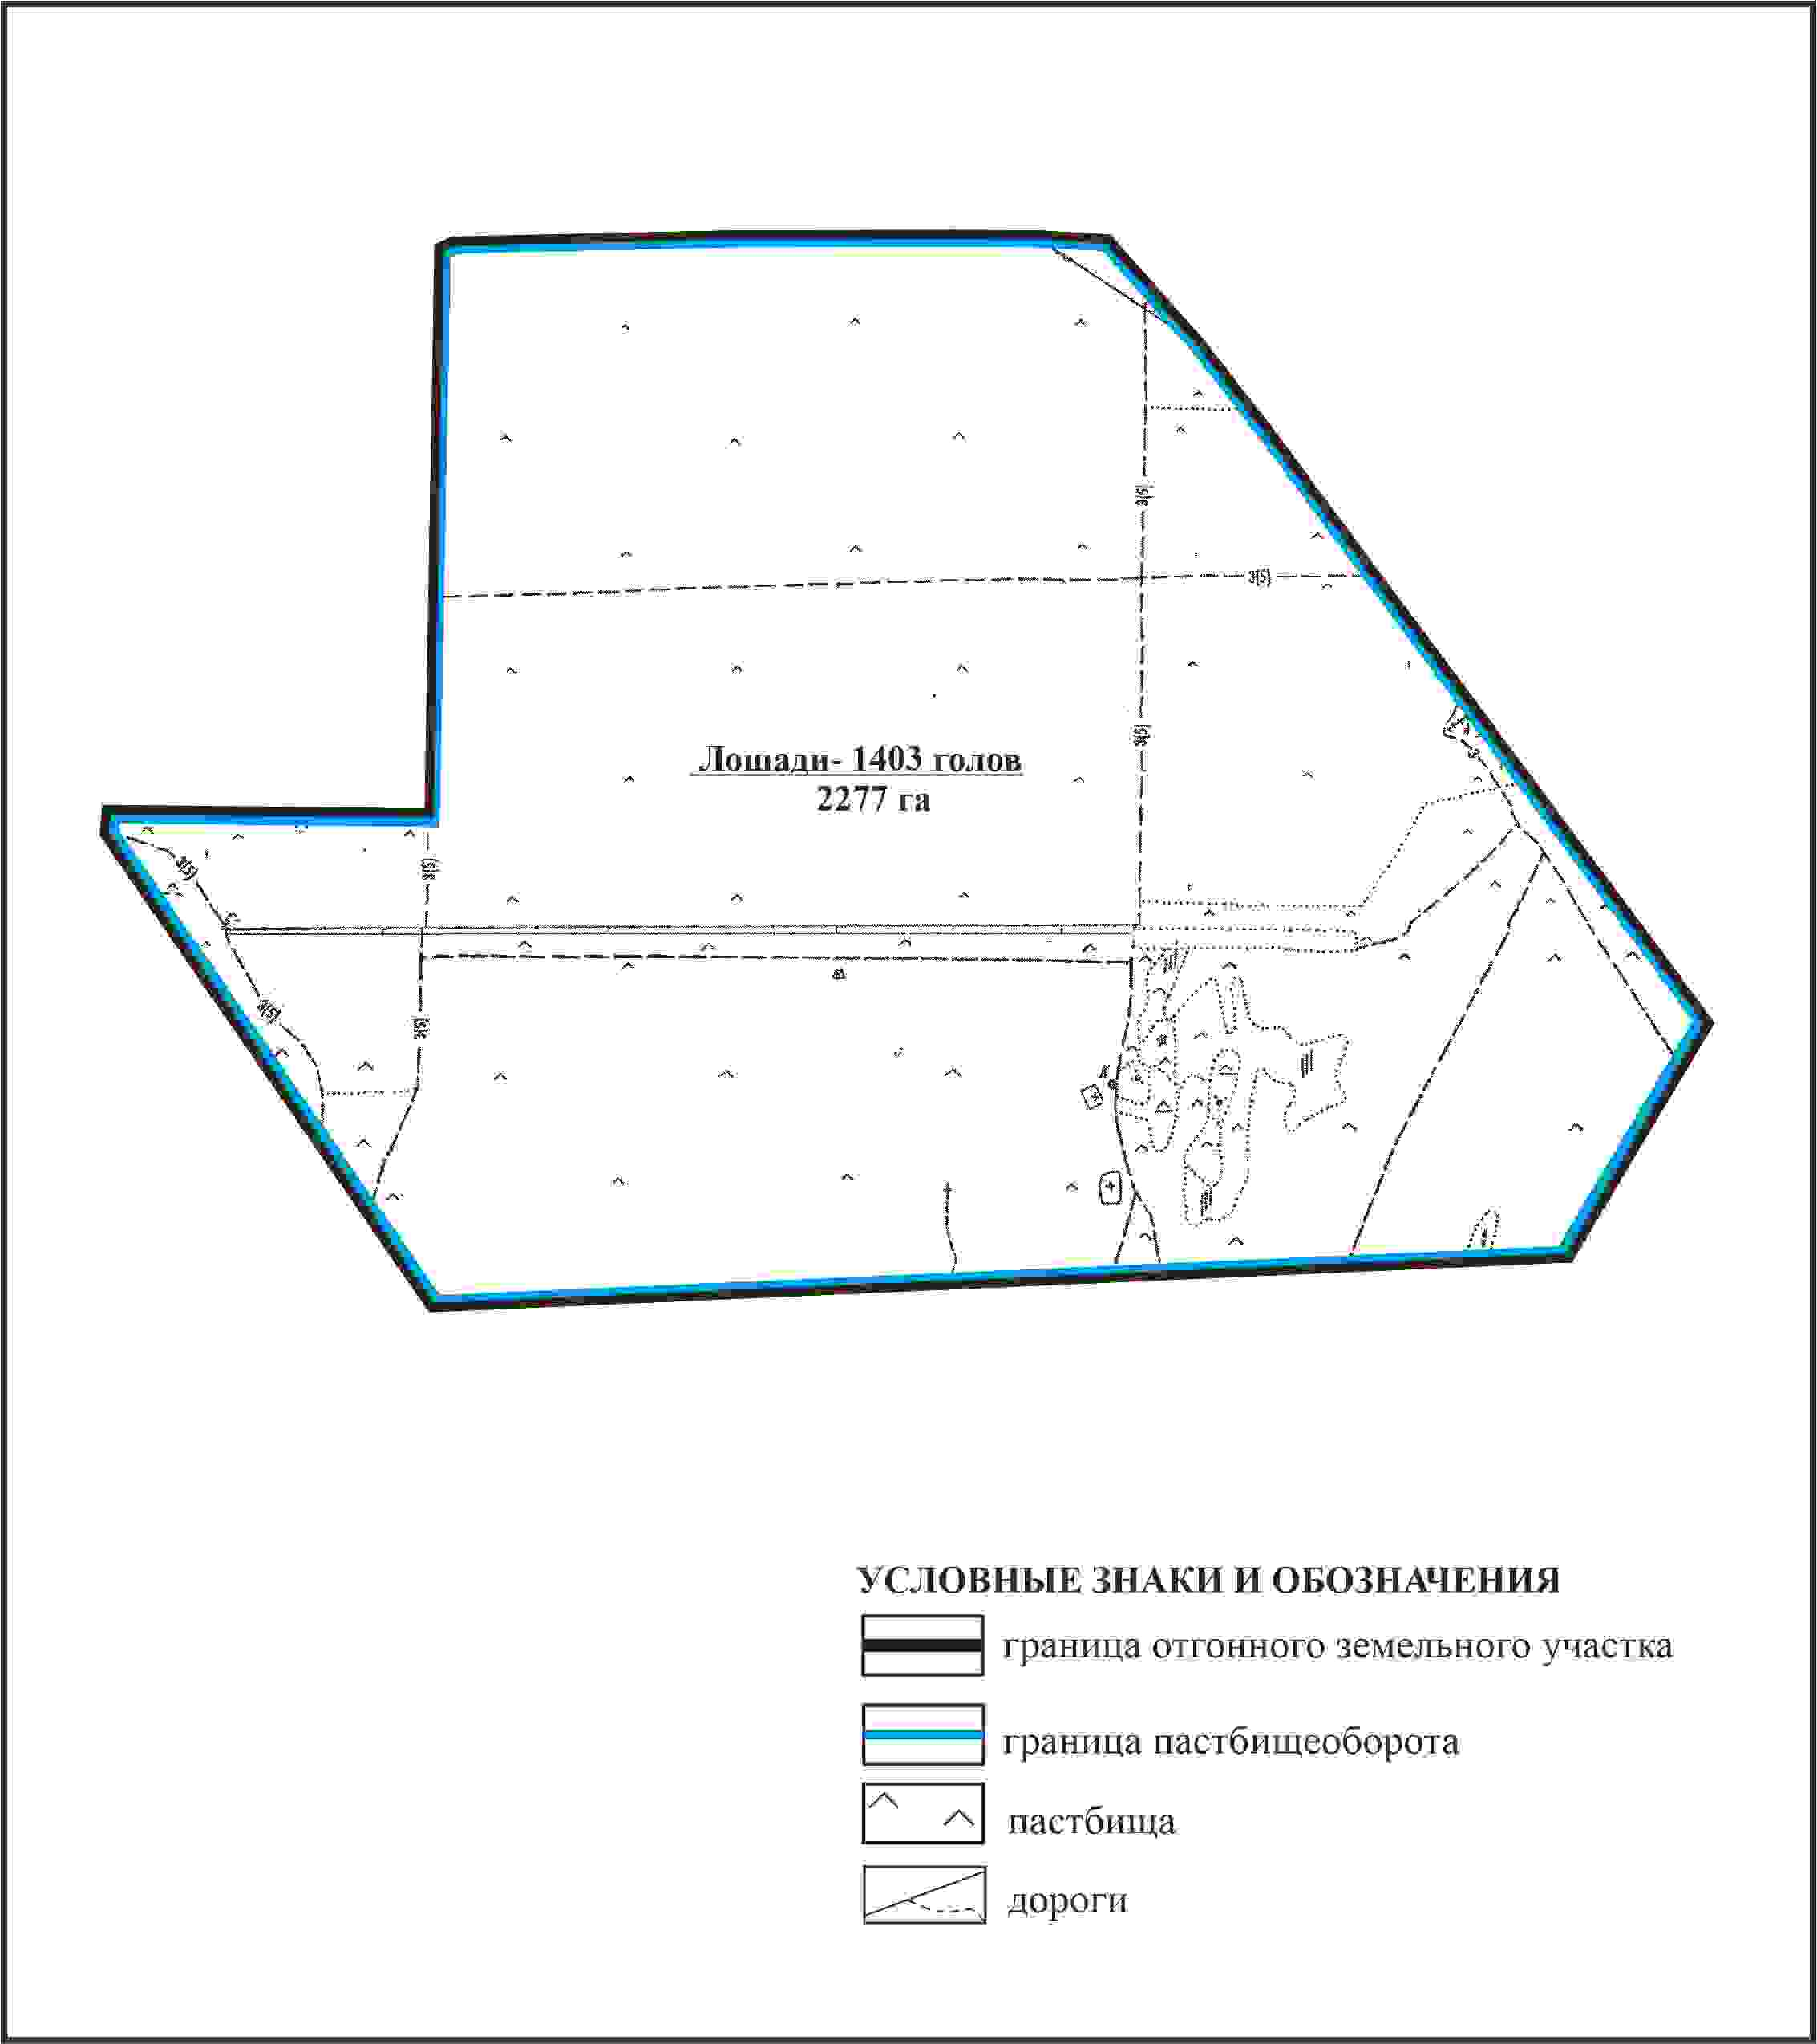

Приложение 364 к решению
Каркаралинского районного маслихата
от 08 февраля 2024 года № VIII-17/132
Схема внешних и внутренних границ и площадей пастбищ, объектов пастбищной инфраструктуры в границах отгонного земельного участка площадью 2277 га села Жарлы сельского округа Нуркена Абдирова Каркаралинского района

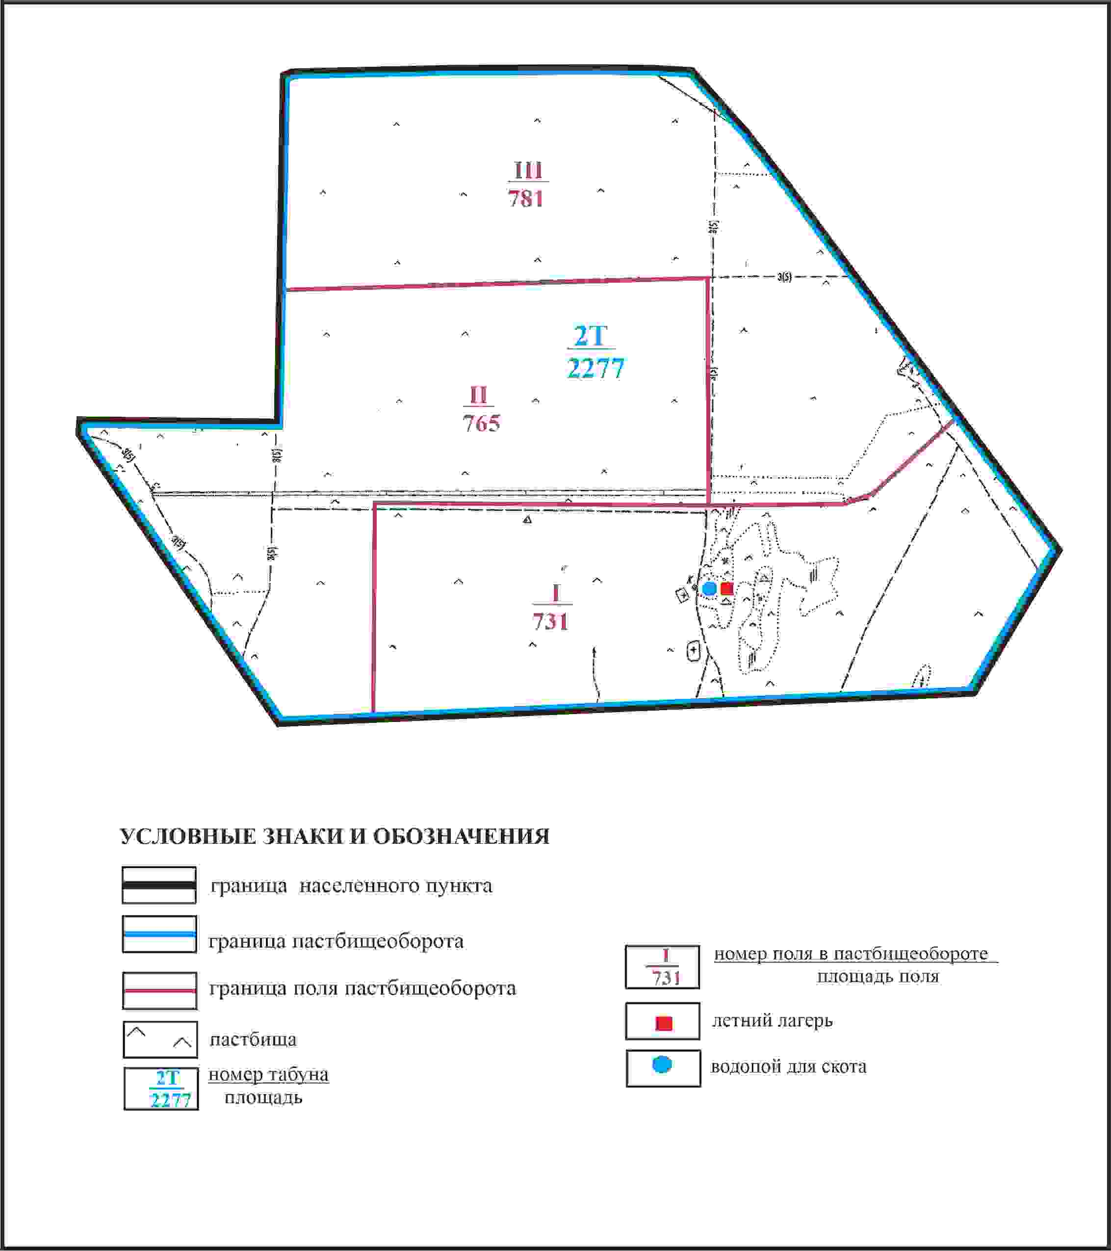

Приложение 365 к решению
Каркаралинского районного маслихата
от 08 февраля 2024 года № VIII-17/132
Схема доступа пастбищепользователей села Жарлы к водоисточникам в границах отгонного земельного участка площадью 2277 га сельского округа Нуркена Абдирова Каркаралинского района

Приложение 366 к решению
Каркаралинского районного маслихата
от 08 февраля 2024 года № VIII-17/132
Схема расположения пастбищ собственников земельных участков и землепользователей на территории села Акшокы сельского округа Нуркена Абдирова Каркаралинского района

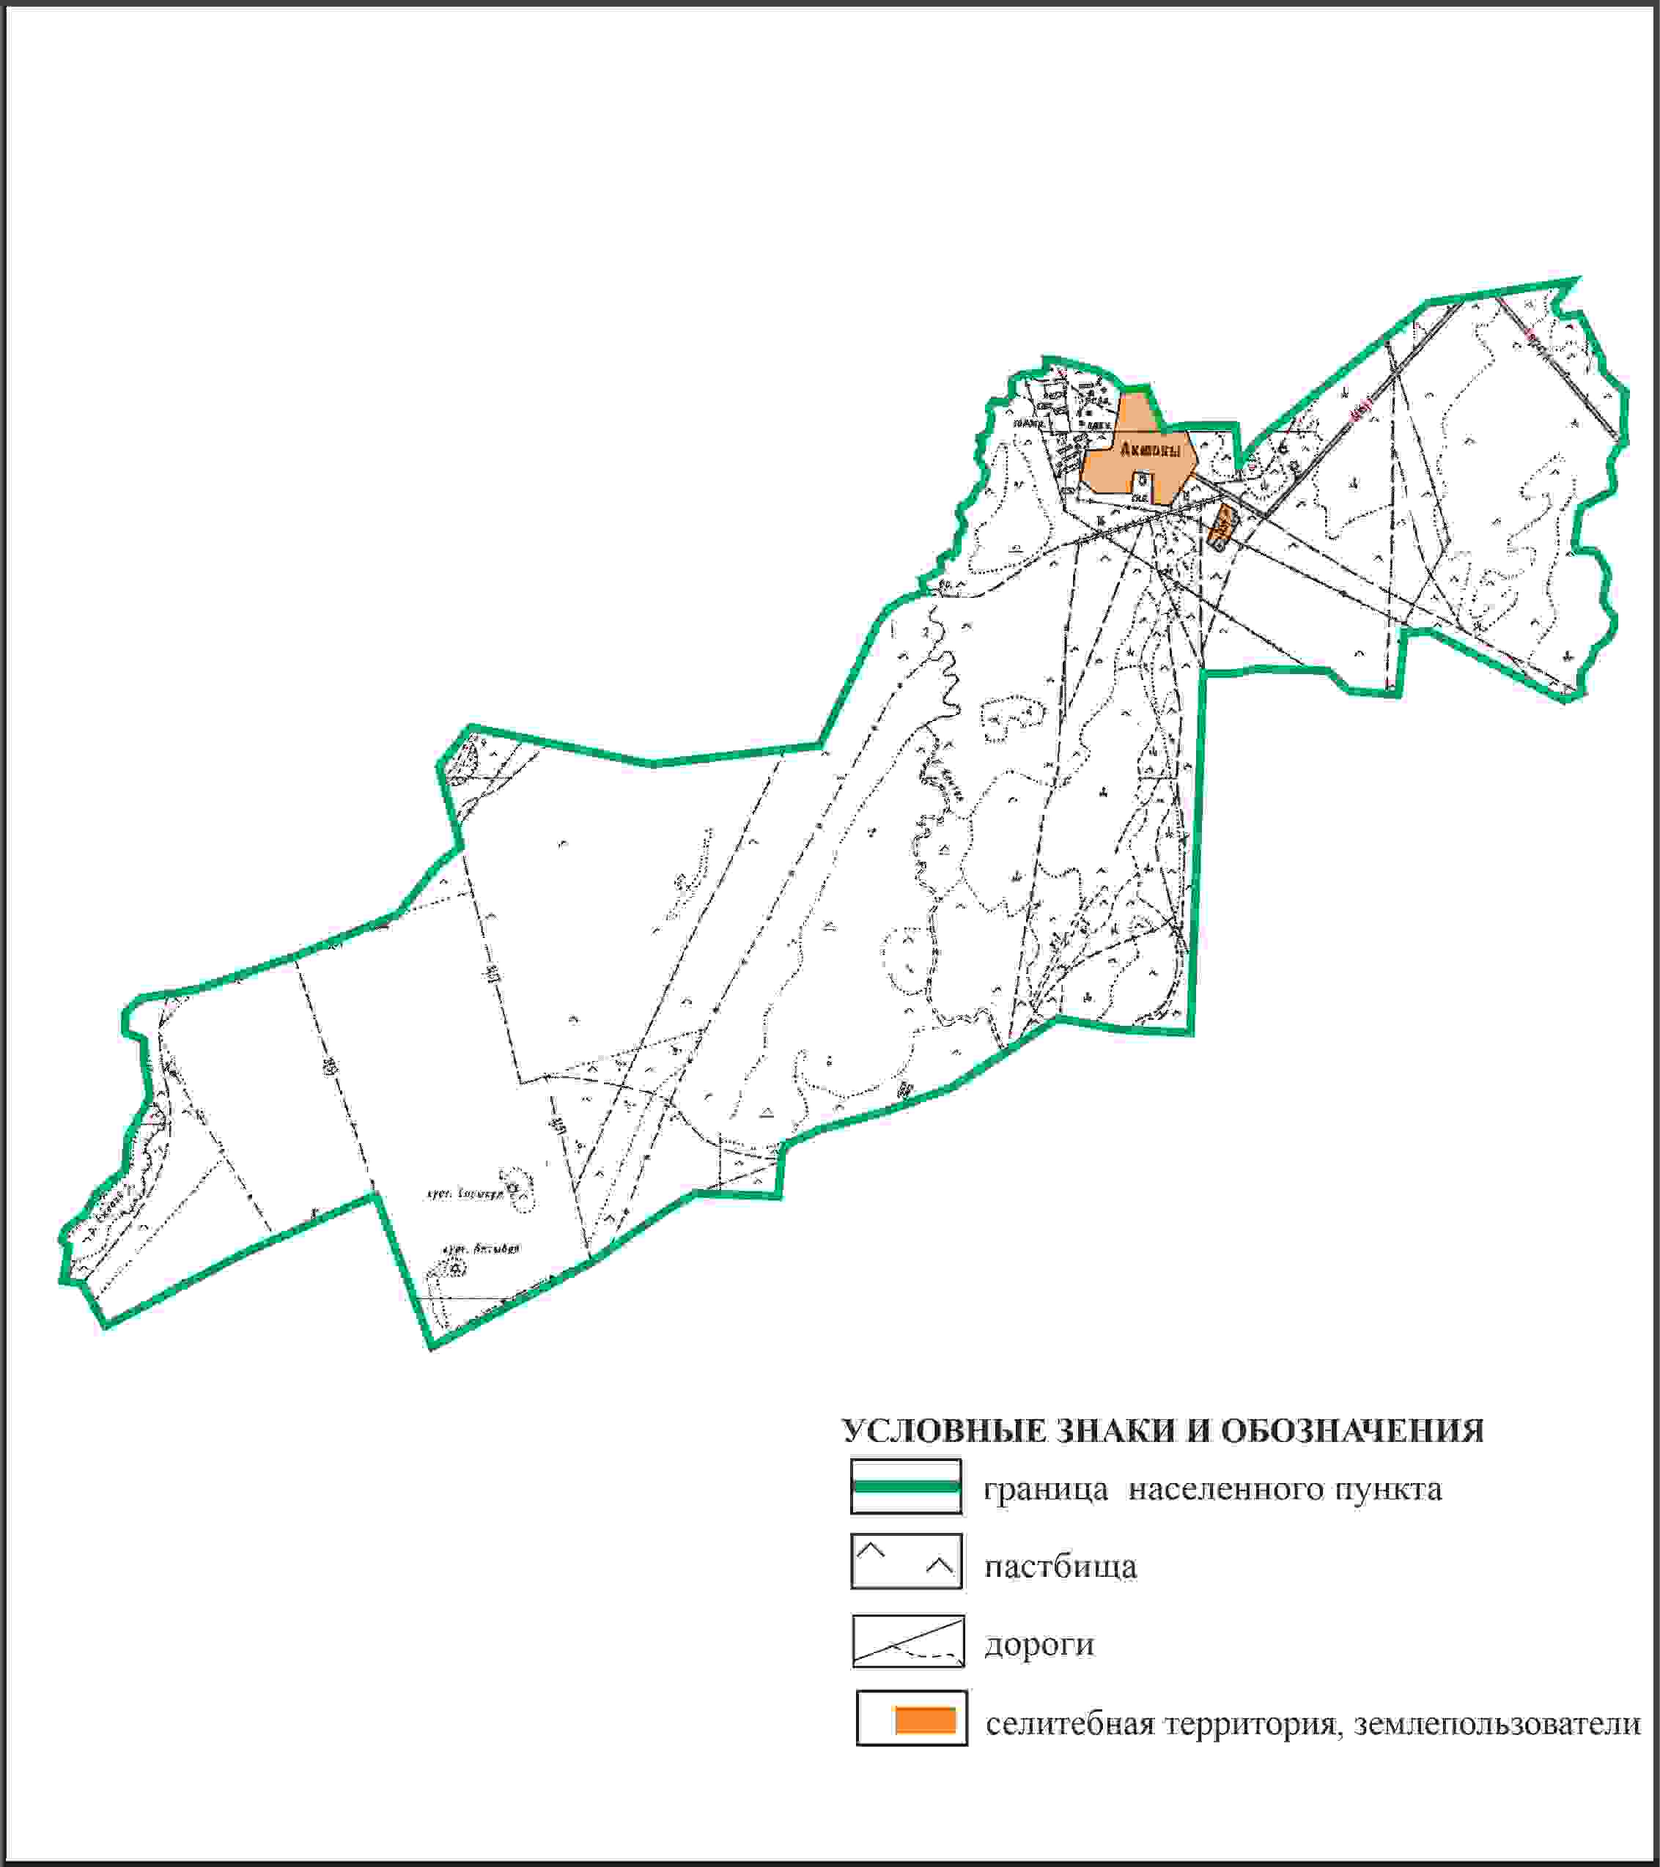

Приложение 367 к решению
Каркаралинского районного маслихата
от 08 февраля 2024 года № VIII-17/132
Схема перераспределения пастбищ для размещения поголовья сельскохозяйственных животных в границах села Акшокы сельского округа Нуркена Абдирова Каркаралинского района

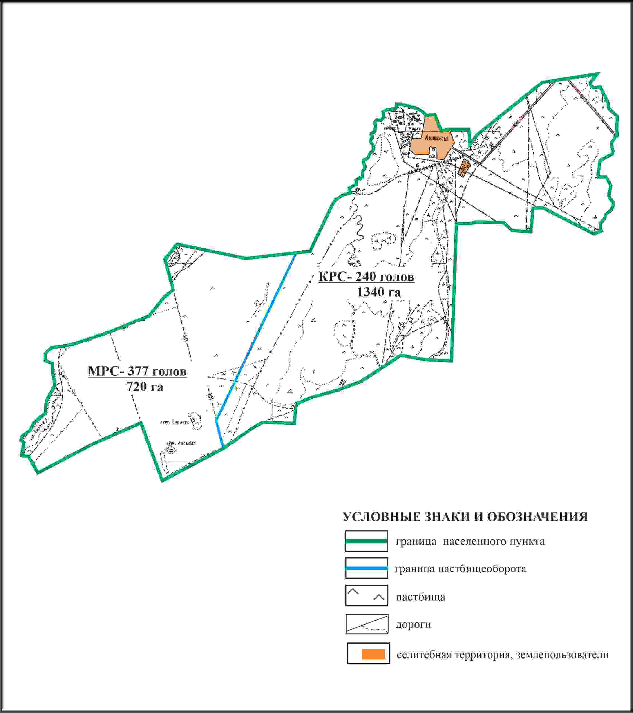

Приложение 368 к решению
Каркаралинского районного маслихата
от 08 февраля 2024 года № VIII-17/132
Схема внешних и внутренних границ и площадей пастбищ, объектов пастбищной инфраструктуры в границах села Акшокы сельского округа Нуркена Абдирова Каркаралинского района

Приложение 369 к решению
Каркаралинского районного маслихата
от 08 февраля 2024 года № VIII-17/132
Схема доступа пастбищепользователей к водоисточникам в границах села Акшокы сельского округа Нуркена Абдирова Каркаралинского района

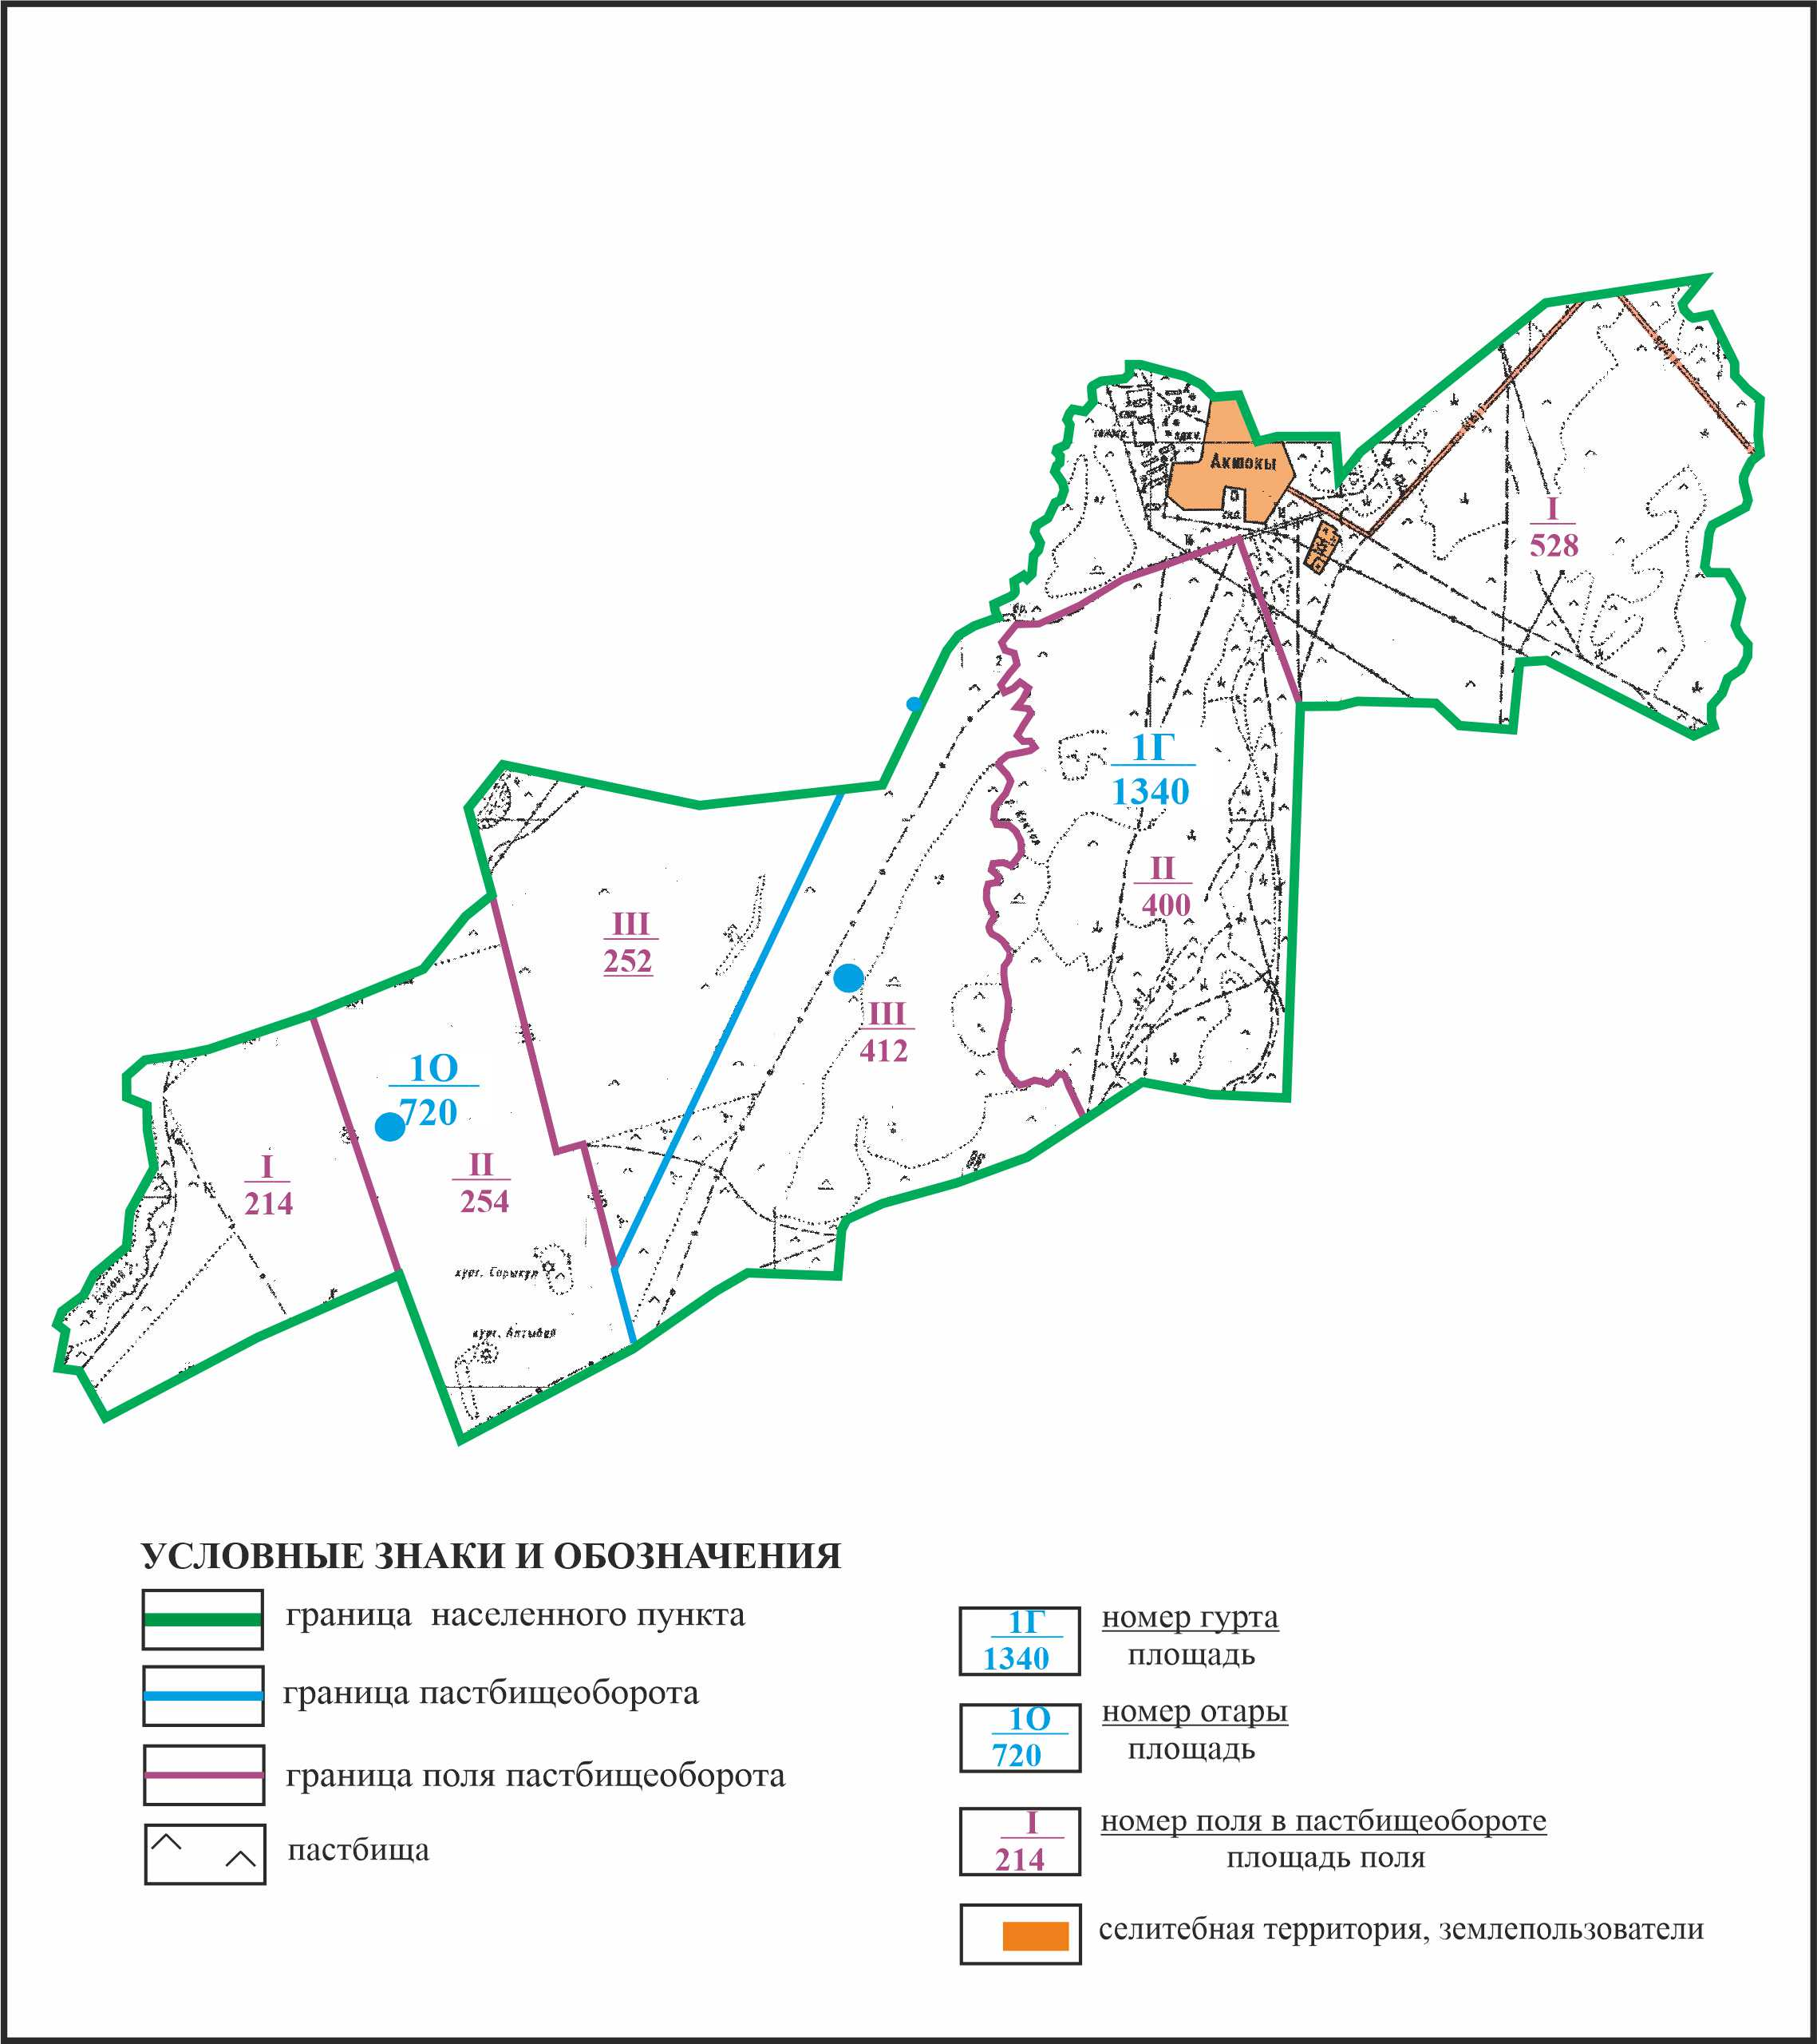

Приложение 370 к решению
Каркаралинского районного маслихата
от 08 февраля 2024 года № VIII-17/132
Схема перераспределения пастбищ для размещения поголовья сельскохозяйственных животных села Акшокы в границах отгонного земельного участка площадью 2175 га сельского округа Нуркена Абдирова Каркаралинского района

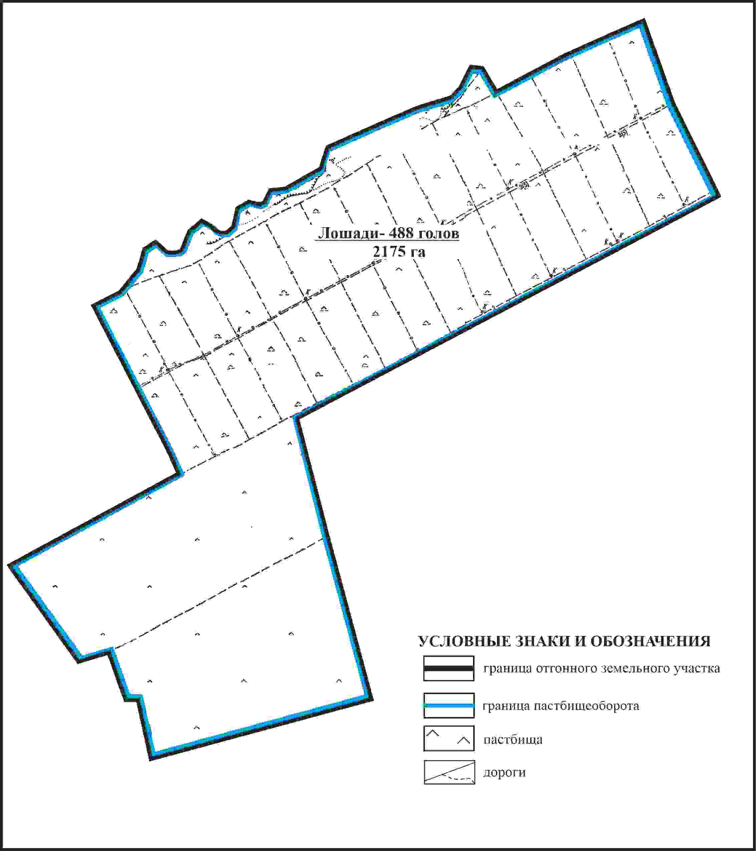

Приложение 371 к решению
Каркаралинского районного маслихата
от 08 февраля 2024 года № VIII-17/132
Схема внешних и внутренних границ и площадей пастбищ, объектов пастбищной инфраструктуры в границах отгонного земельного участка площадью 2175 га села Акшокы сельского округа Нуркена Абдирова Каркаралинского района

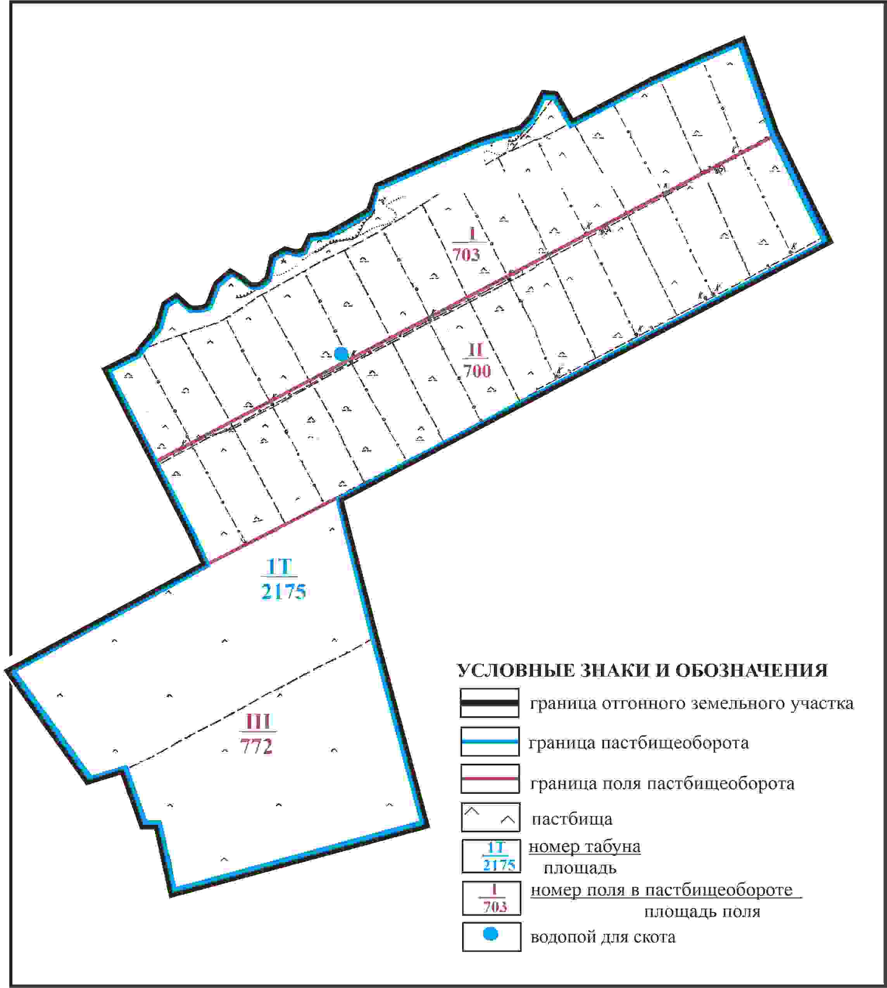

Приложение 372 к решению
Каркаралинского районного маслихата
от 08 февраля 2024 года № VIII-17/132
Схема доступа пастбищепользователей села Акшокы к водоисточникам в границах отгонного земельного участка площадью 2175 га сельского округа Нуркена Абдирова Каркаралинского района

Приложение 373 к решению
Каркаралинского районного маслихата
от 08 февраля 2024 года № VIII-17/132
Схема расположения пастбищ собственников земельных участков и землепользователей на территории села Жекежал сельского округа Нуркена Абдирова Каркаралинского района

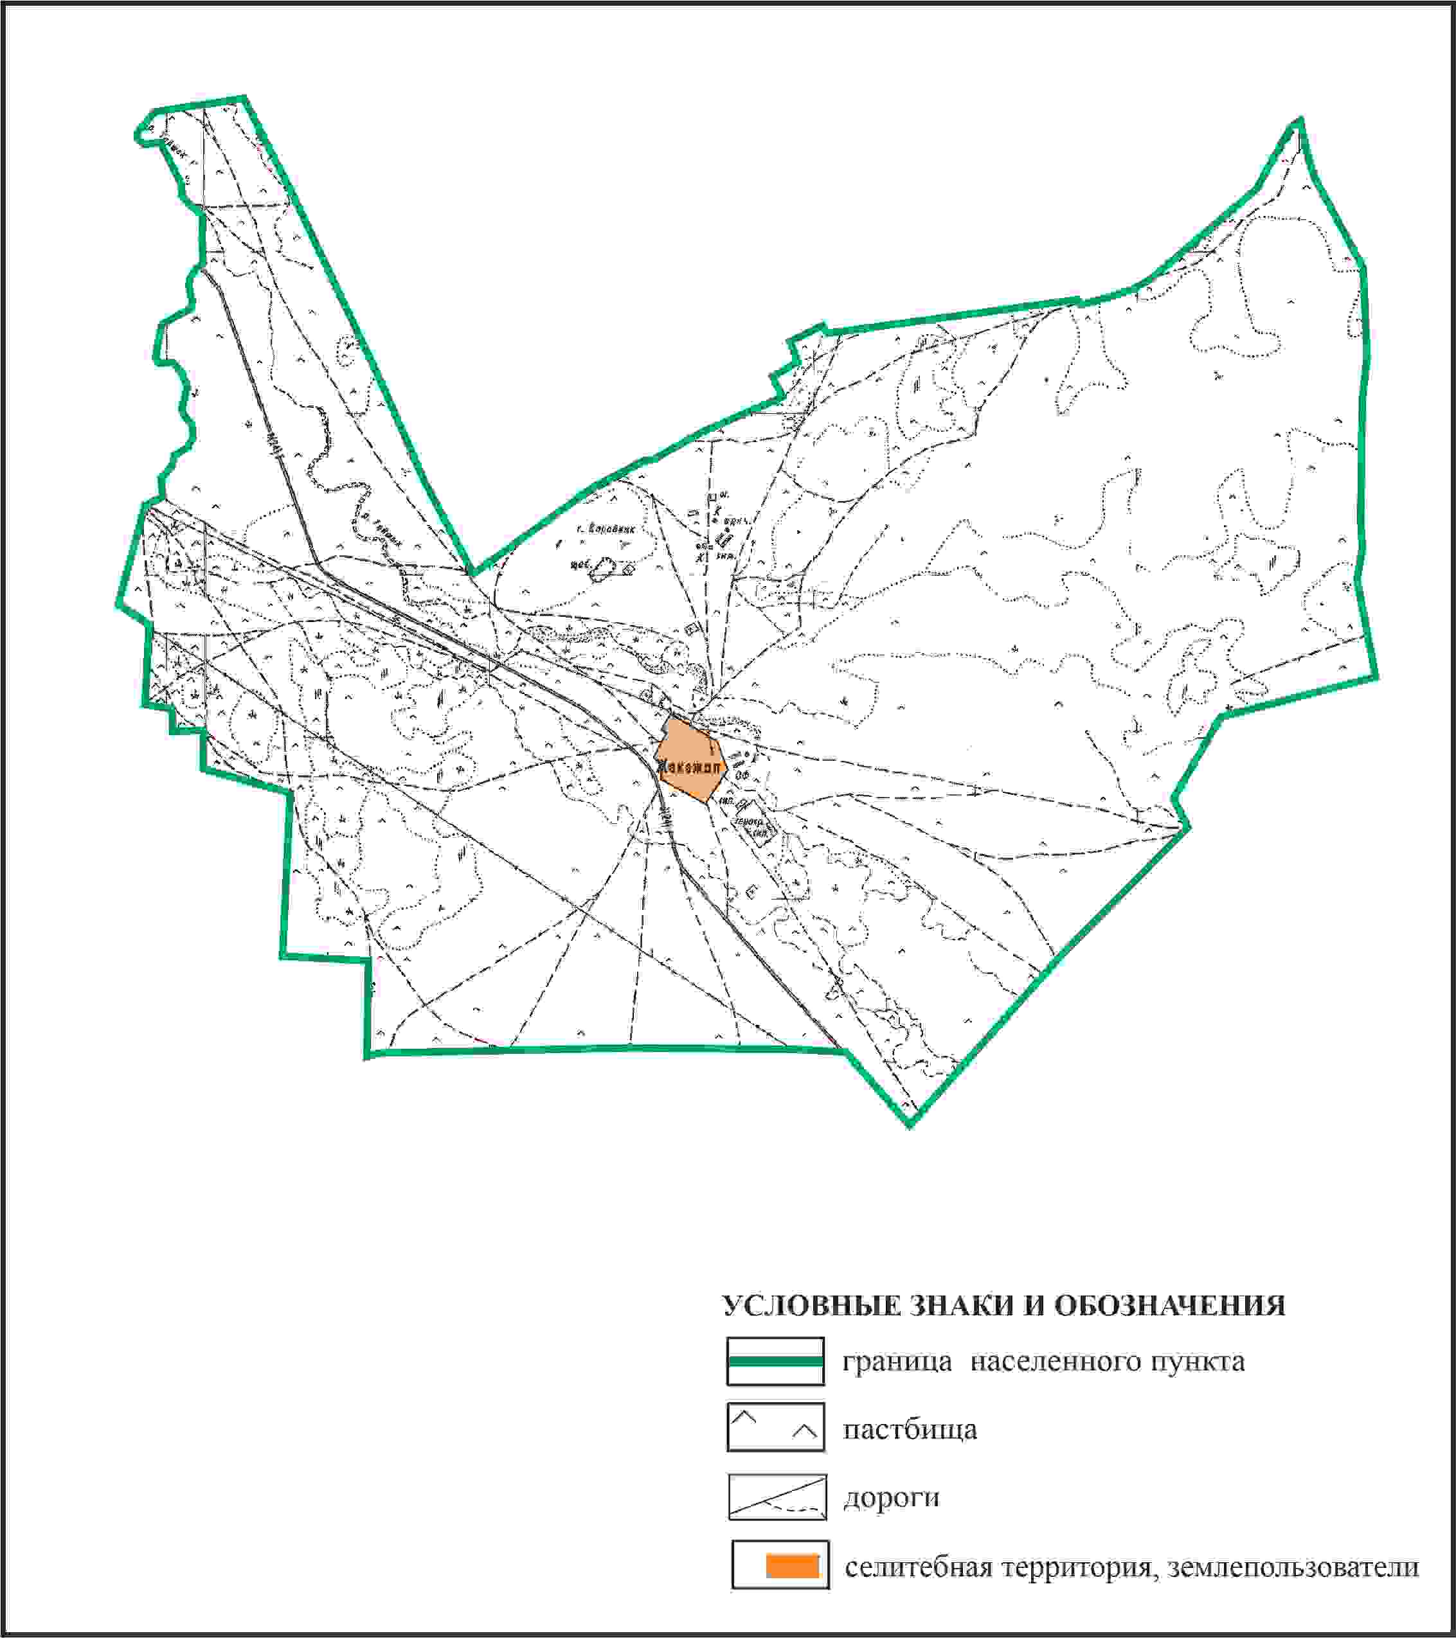

Приложение 374 к решению
Каркаралинского районного маслихата
от 08 февраля 2024 года № VIII-17/132
Схема перераспределения пастбищ для размещения поголовья сельскохозяйственных животных в границах села Жекежал сельского округа Нуркена Абдирова Каркаралинского района

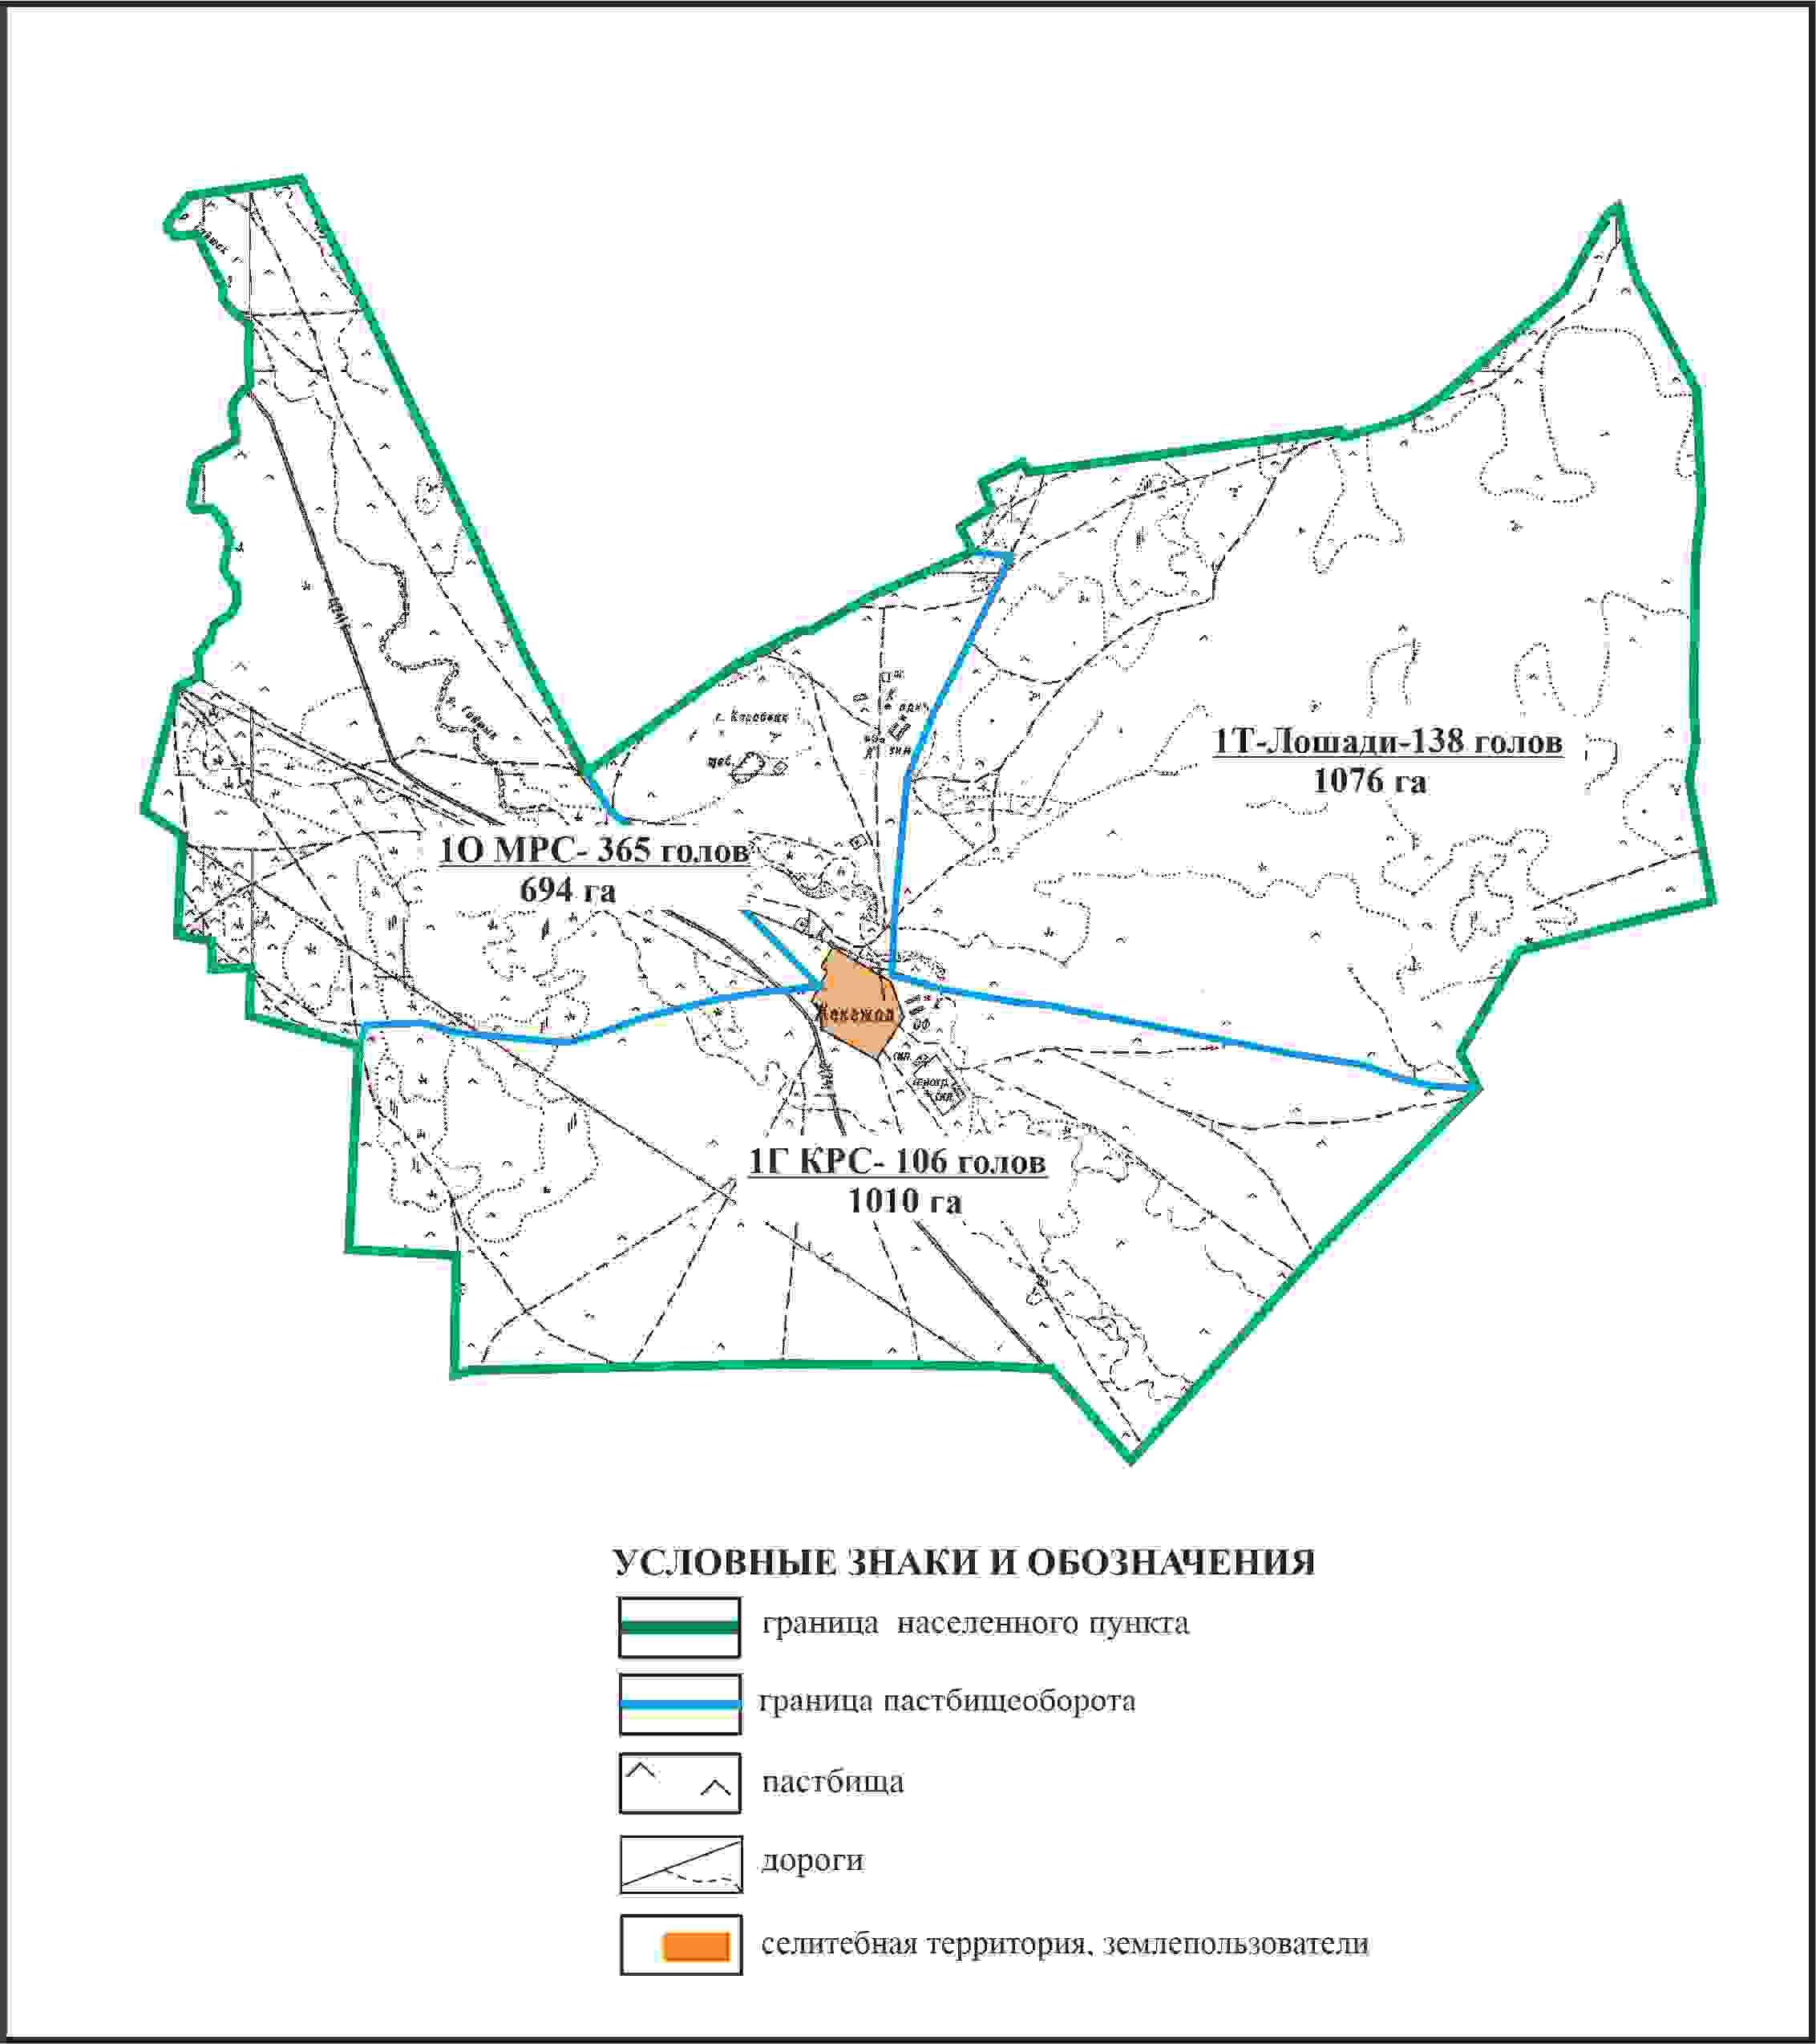

Приложение 375 к решению
Каркаралинского районного маслихата
от 08 февраля 2024 года № VIII-17/132
Схема внешних и внутренних границ и площадей пастбищ, объектов пастбищной инфраструктуры в границах села Жекежал сельского округа Нуркена Абдирова Каркаралинского района

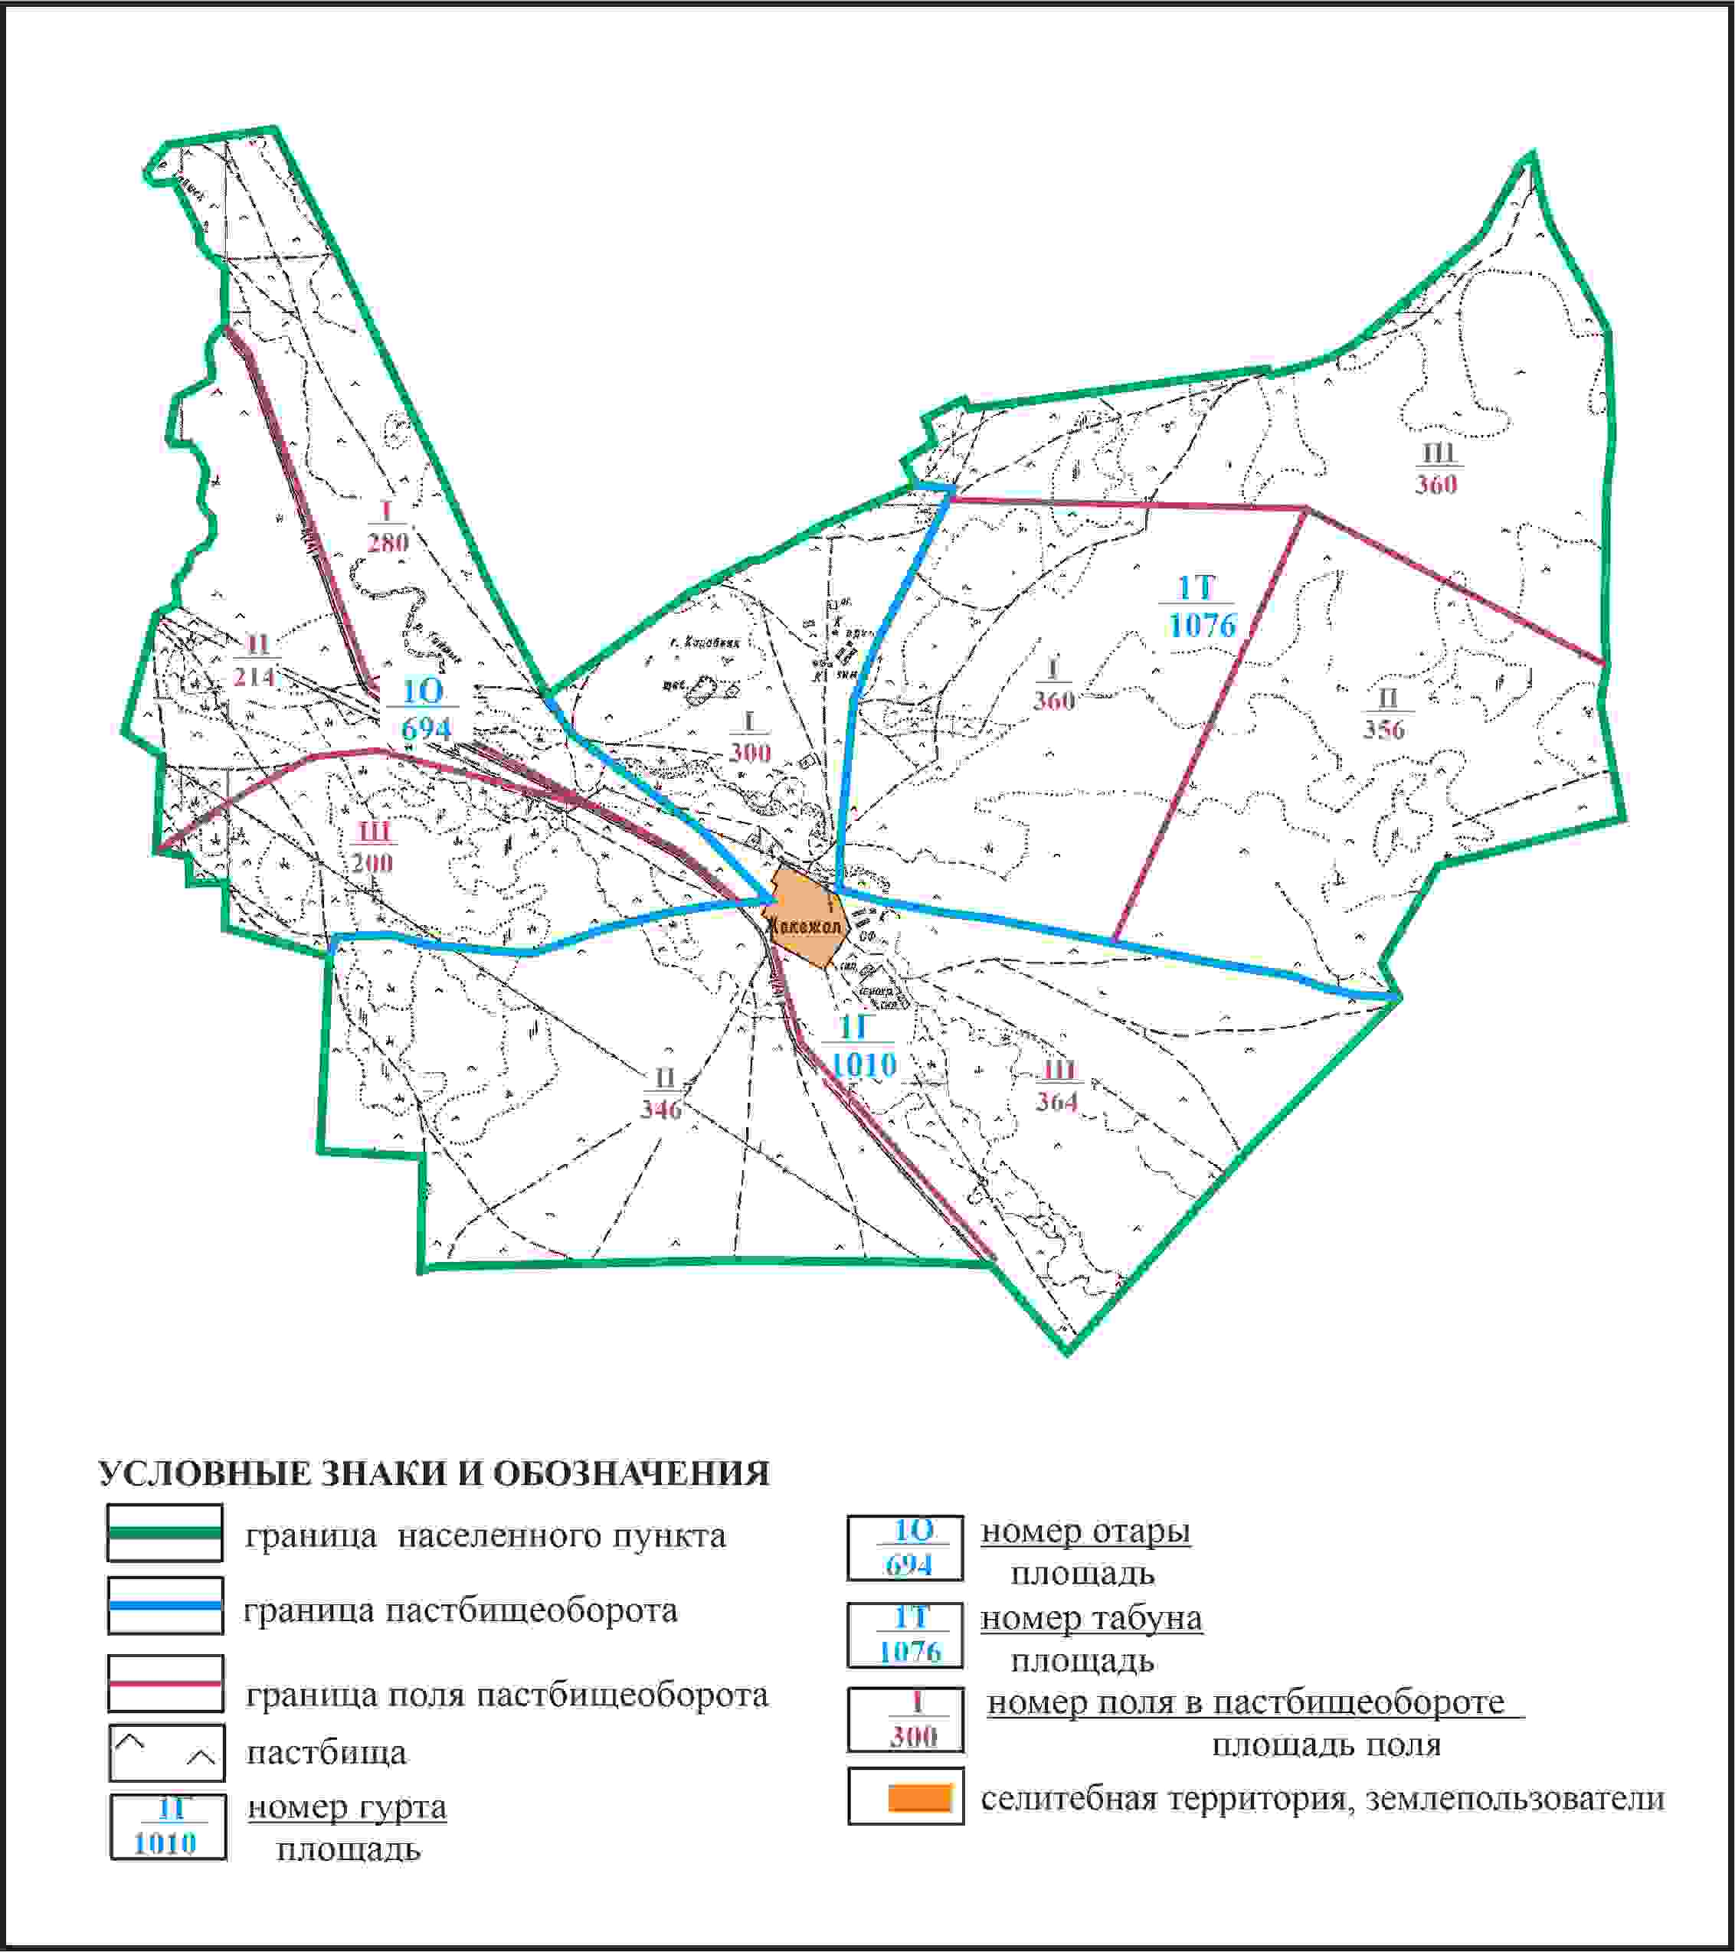

Приложение 376 к решению
Каркаралинского районного маслихата
от 08 февраля 2024 года № VIII-17/132
Схема доступа пастбищепользователей к водоисточникам в границах села Жекежал сельского округа Нуркена Абдирова Каркаралинского района

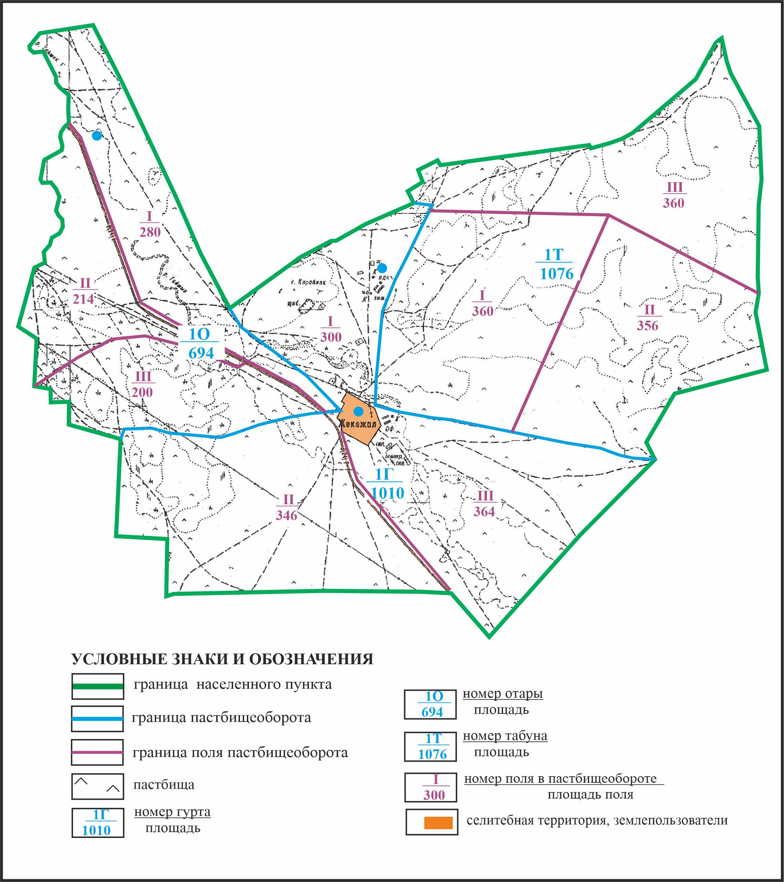

Приложение 377 к решению
Каркаралинского районного маслихата
от 08 февраля 2024 года № VIII-17/132
Схема расположения пастбищ собственников земельных участков и землепользователей на территории села Осибай сельского округа Ныгмет Нурмакова Каркаралинского района

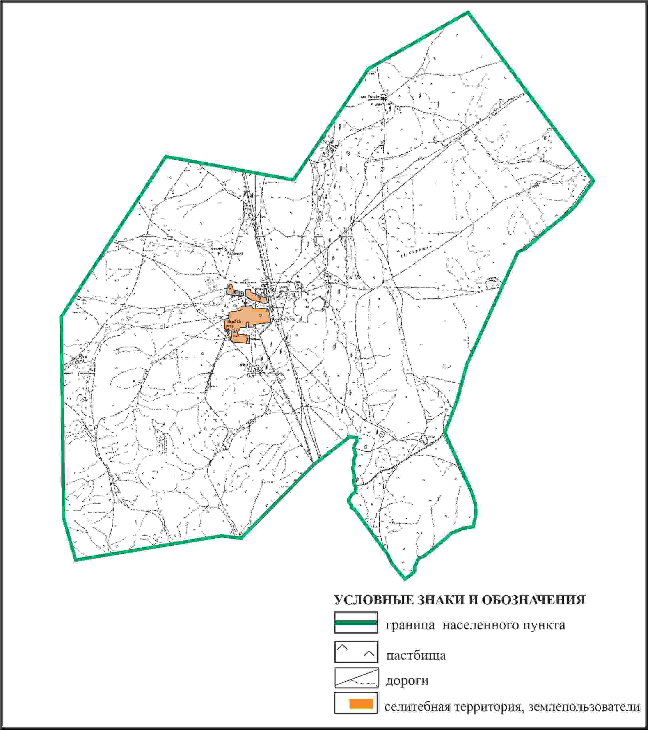

Приложение 378 к решению
Каркаралинского районного маслихата
от 08 февраля 2024 года № VIII-17/132
Схема перераспределения пастбищ для размещения поголовья сельскохозяйственных животных в границах села Осибай сельского округа Ныгмет Нурмакова Каркаралинского района

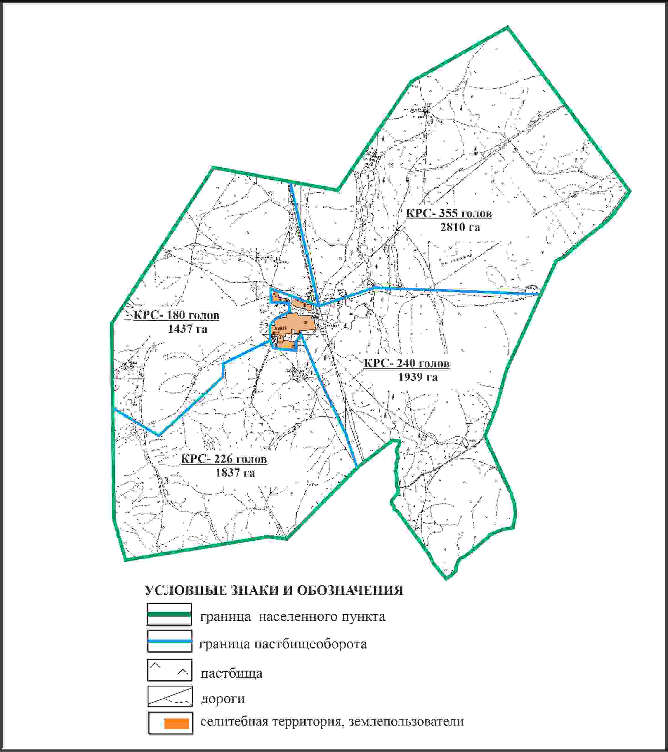

Приложение 379 к решению
Каркаралинского районного маслихата
от 08 февраля 2024 года № VIII-17/132
Схема внешних и внутренних границ и площадей пастбищ, объектов пастбищной инфраструктуры в границах села Осибай сельского округа Ныгмет Нурмакова Каркаралинского района

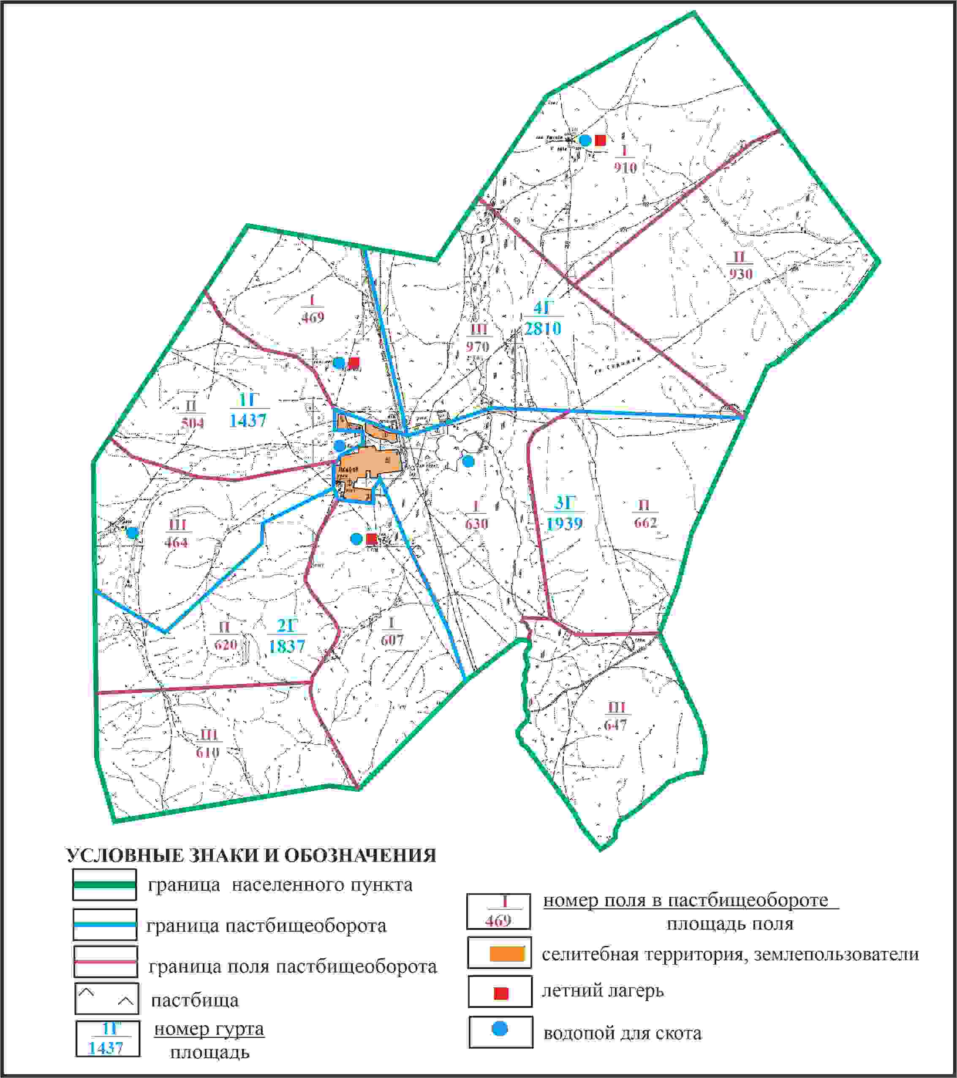

Приложение 380 к решению
Каркаралинского районного маслихата
от 08 февраля 2024 года № VIII-17/132
Схема доступа пастбищепользователей к водоисточникам в границах села Осибай сельского округа Ныгмет Нурмакова Каркаралинского района

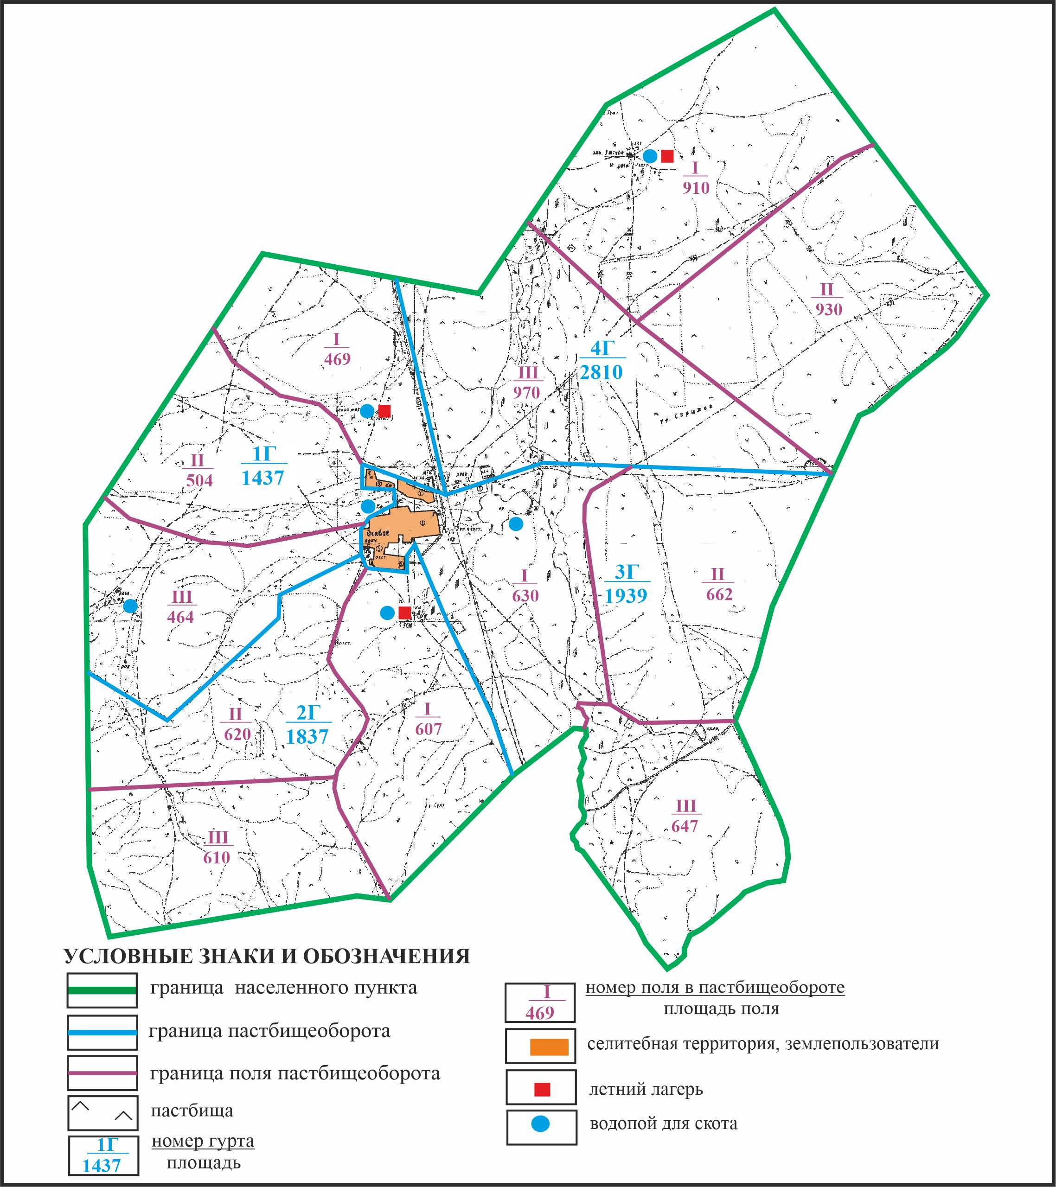

Приложение 381 к решению
Каркаралинского районного маслихата
от 08 февраля 2024 года № VIII-17/132
Схема перераспределения пастбищ для размещения поголовья сельскохозяйственных животных села Осибай в границах отгонного земельного участка площадью 615 га сельского округа Ныгмет Нурмакова Каркаралинского района

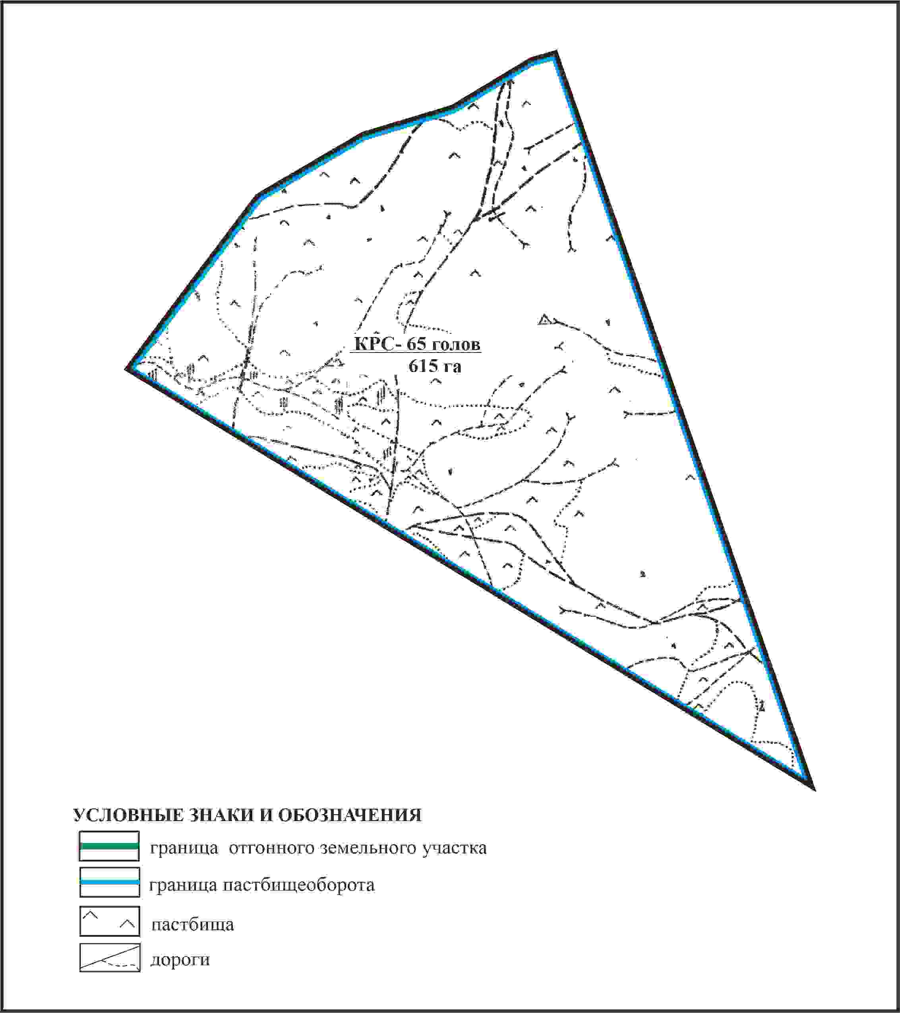

Приложение 382 к решению
Каркаралинского районного маслихата
от 08 февраля 2024 года № VIII-17/132
Схема внешних и внутренних границ и площадей пастбищ, объектов пастбищной инфраструктуры в границах отгонного земельного участка площадью 615 га села Осибай сельского округа Ныгмет Нурмакова Каркаралинского района

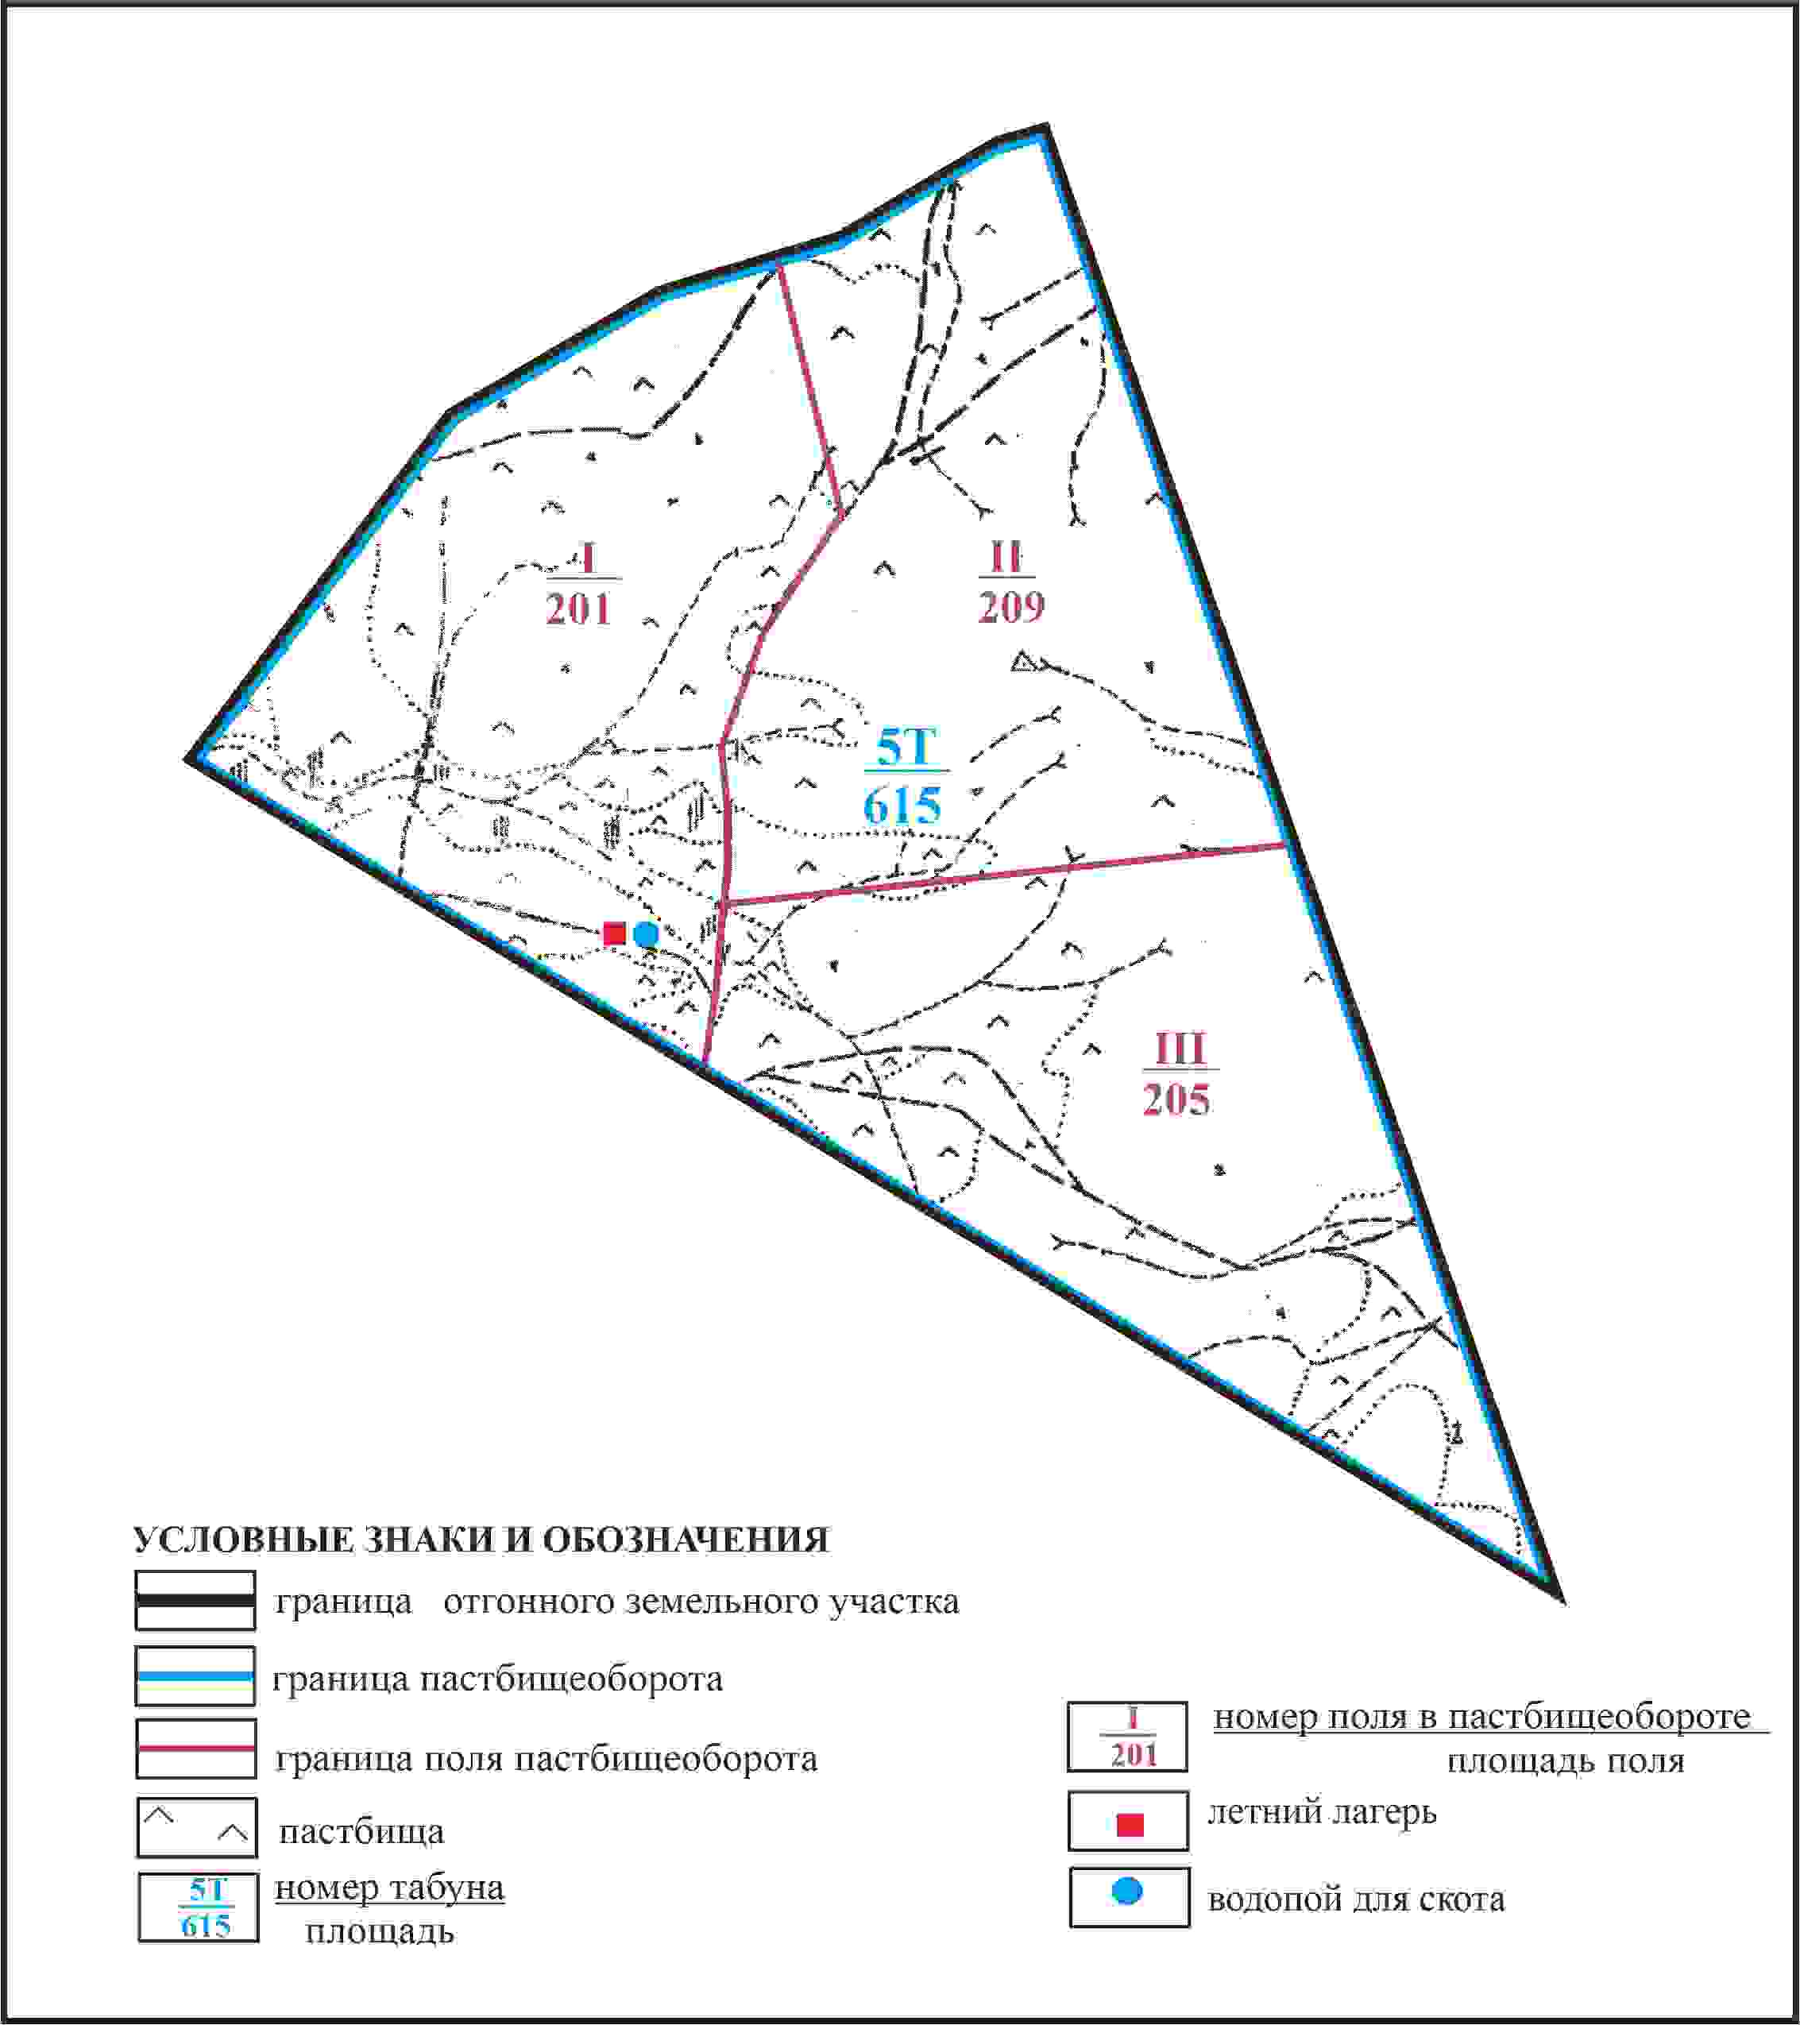

Приложение 383 к решению
Каркаралинского районного маслихата
от 08 февраля 2024 года № VIII-17/132
Схема доступа пастбищепользователей села Осибай к водоисточникам в границах отгонного земельного участка площадью 615 га сельского округа Ныгмета Нурмакова Каркаралинского района

Приложение 384 к решению
Каркаралинского районного маслихата
от 08 февраля 2024 года № VIII-17/132
Схема перераспределения пастбищ для размещения поголовья сельскохозяйственных животных села Осибай в границах отгонного земельного участка площадью 817 га сельского округа Ныгмет Нурмакова Каркаралинского района

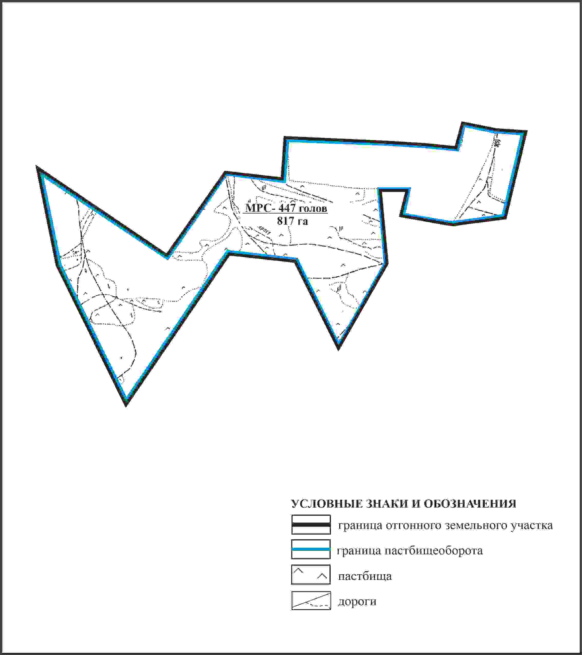

Приложение 385 к решению
Каркаралинского районного маслихата
от 08 февраля 2024 года № VIII-17/132
Схема внешних и внутренних границ и площадей пастбищ, объектов пастбищной инфраструктуры в границах отгонного земельного участка площадью 817 га села Осибай сельского округа Ныгмета Нурмакова Каркаралинского района

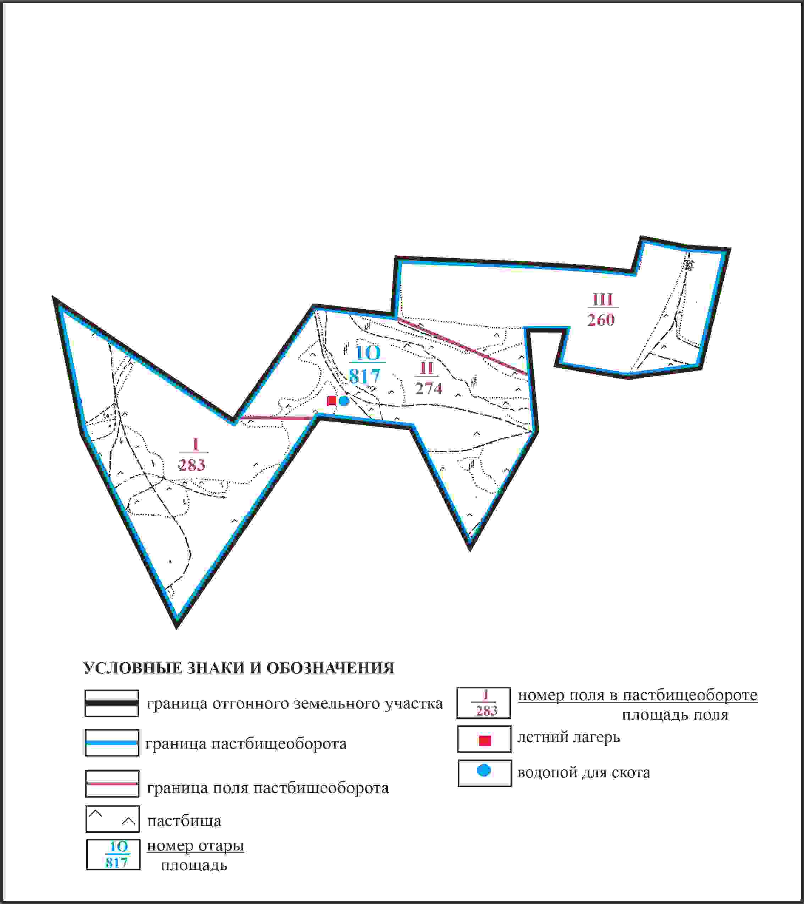

Приложение 386 к решению
Каркаралинского районного маслихата
от 08 февраля 2024 года № VIII-17/132
Схема доступа пастбищепользователей села Осибай к водоисточникам в границах отгонного земельного участка площадью 817 га сельского округа Ныгмет Нурмакова Каркаралинского района

Приложение 387 к решению
Каркаралинского районного маслихата
от 08 февраля 2024 года № VIII-17/132
Схема перераспределения пастбищ для размещения поголовья сельскохозяйственных животных села Осибай в границах чересполосного земельного участка площадью 2820 га сельского округа Ныгмет Нурмакова Каркаралинского района

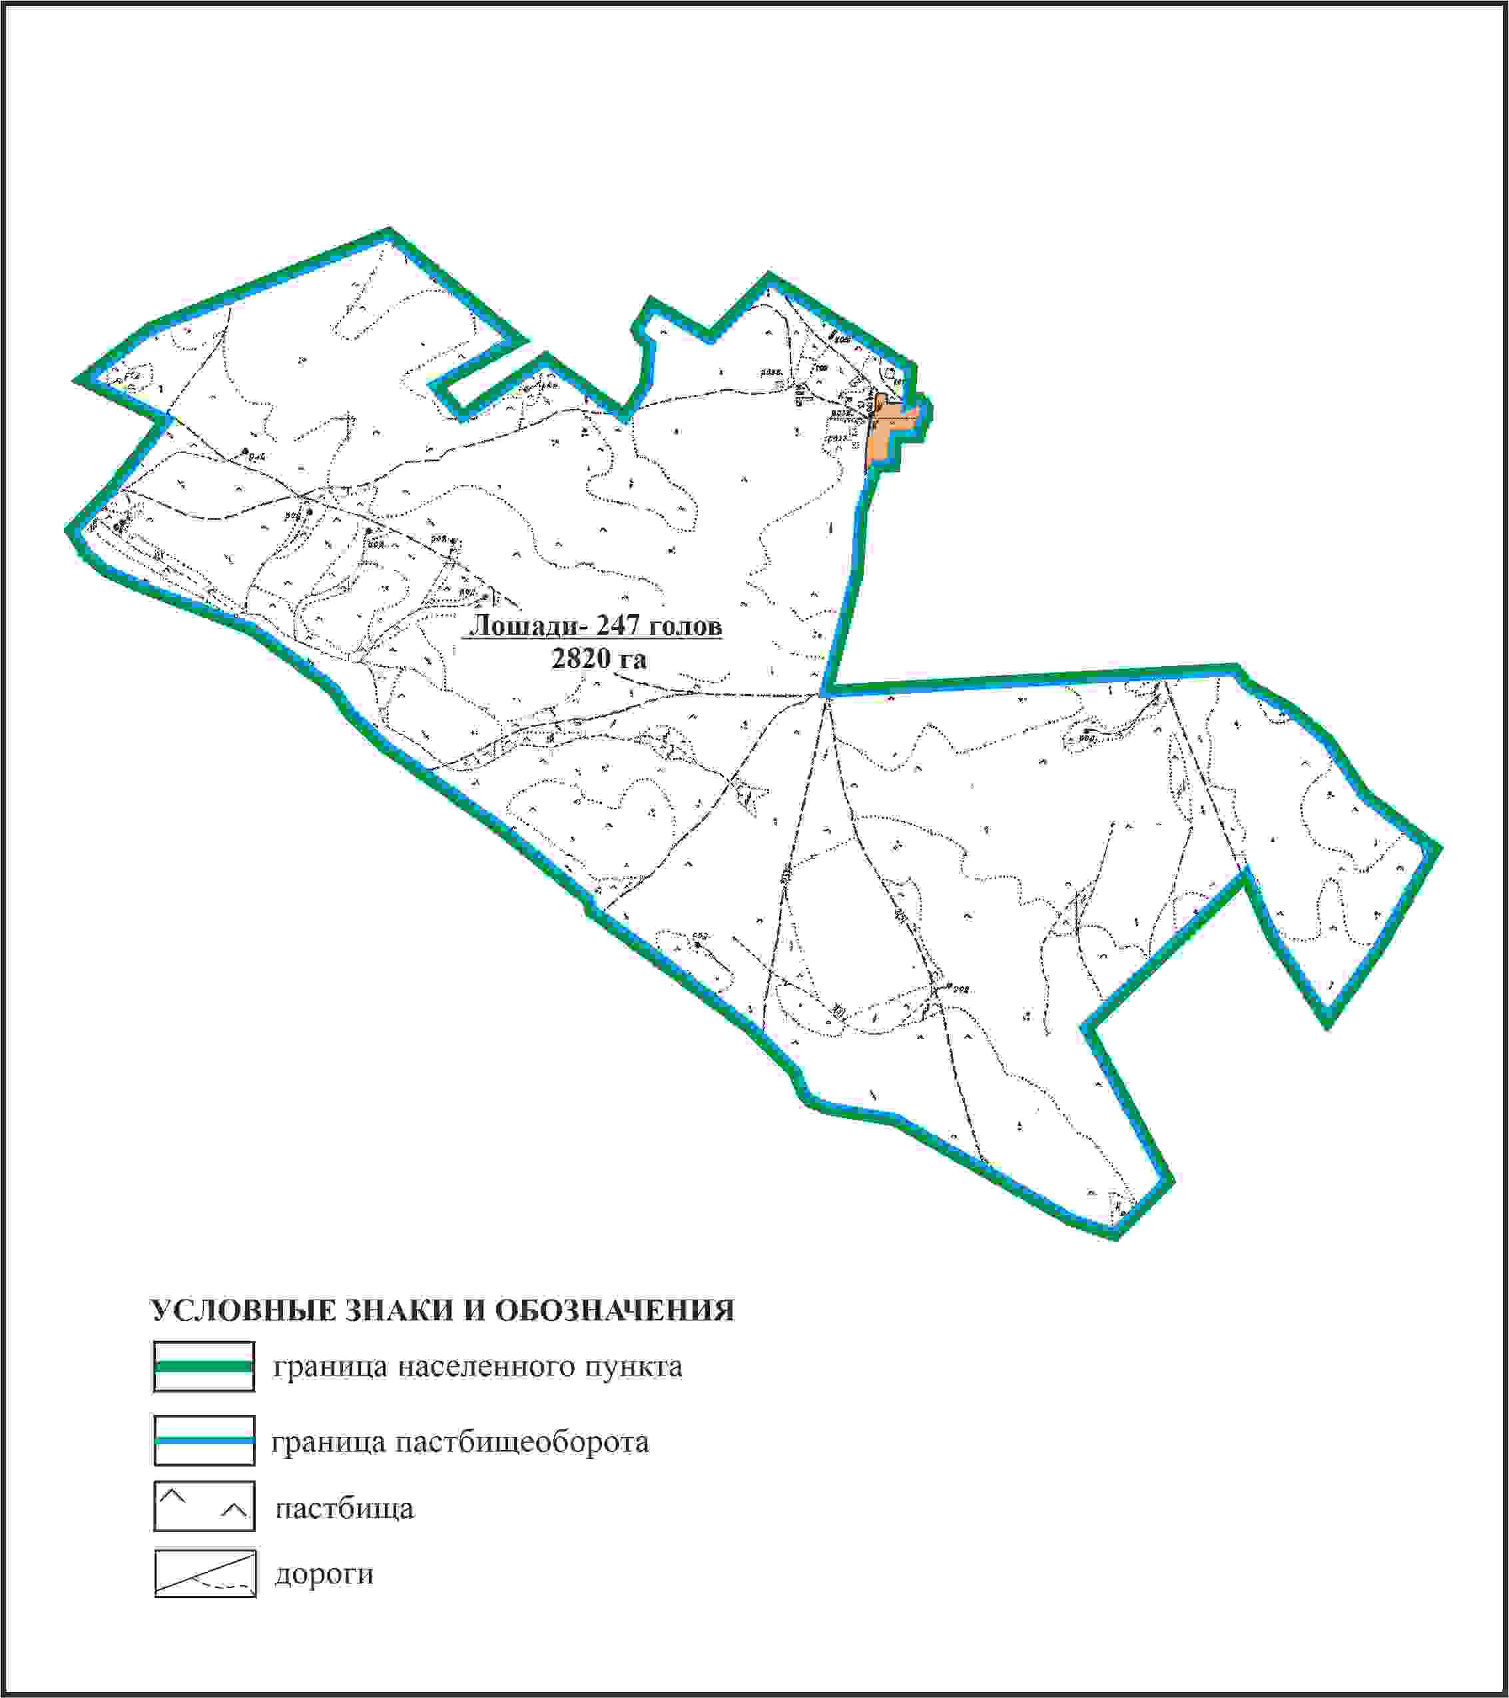

Приложение 388 к решению
Каркаралинского районного маслихата
от 08 февраля 2024 года № VIII-17/132
Схема внешних и внутренних границ и площадей пастбищ, объектов пастбищной инфраструктуры в границах чересполосного земельного участка площадью 2820 га села Осибай сельского округа Ныгмет Нурмакова Каркаралинского района

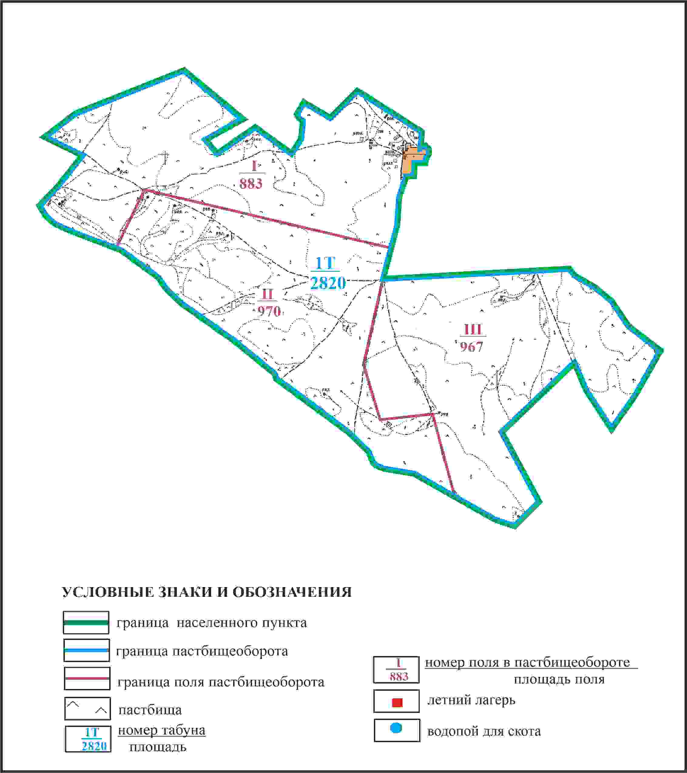

Приложение 389 к решению
Каркаралинского районного маслихата
от 08 февраля 2024 года № VIII-17/132
Схема доступа пастбищепользователей села Осибай к водоисточникам в границах чересполосного земельного участка площадью 2820 га сельского округа Ныгмет Нурмакова Каркаралинского района

Приложение 390 к решению
Каркаралинского районного маслихата
от 08 февраля 2024 года № VIII-17/132
Схема перераспределения пастбищ для размещения поголовья сельскохозяйственных животных села Осибай в границах чересполосного земельного участка площадью 5621 га сельского округа Ныгмет Нурмакова Каркаралинского района

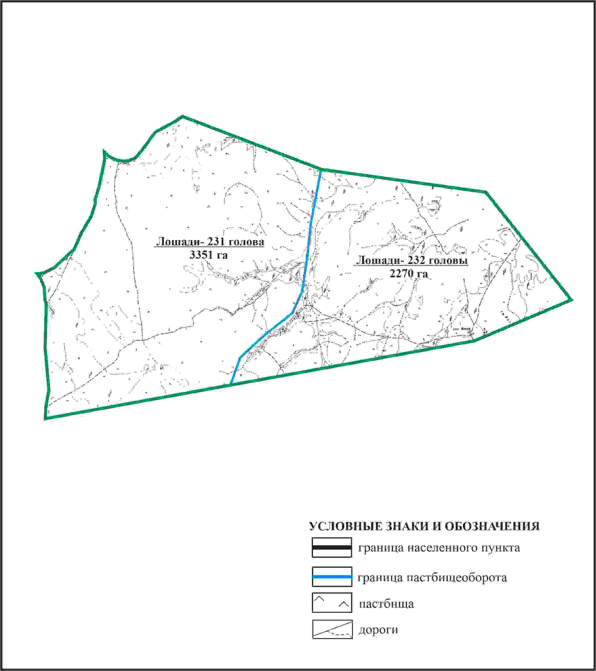

Приложение 391 к решению
Каркаралинского районного маслихата
от 08 февраля 2024 года № VIII-17/132
Схема внешних и внутренних границ и площадей пастбищ, объектов пастбищной инфраструктуры в границах чересполосного земельного участка площадью 5621 га села Осибай сельского округа Ныгмет Нурмакова Каркаралинского района

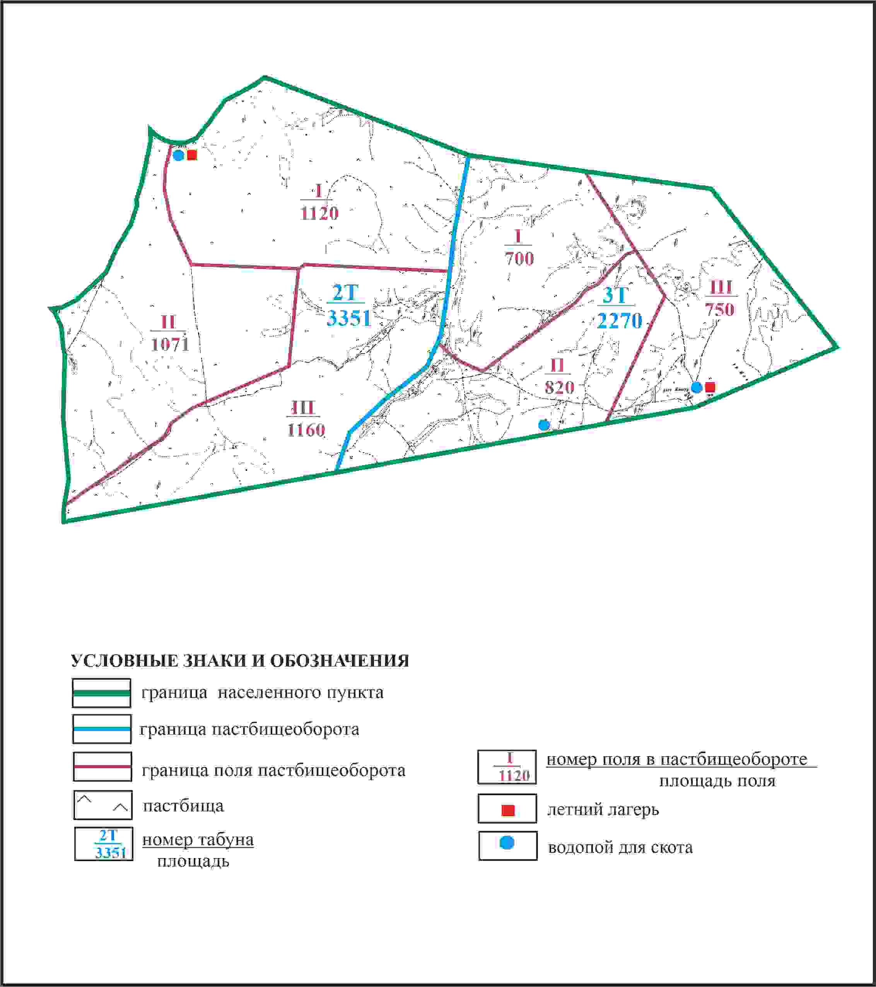

Приложение 392 к решению
Каркаралинского районного маслихата
от 08 февраля 2024 года № VIII-17/132
Схема доступа пастбищепользователей села Осибай к водоисточникам в границах чересполосного земельного участка площадью 5621 га сельского округа Ныгмет Нурмакова Каркаралинского района

Приложение 393 к решению
Каркаралинского районного маслихата
от 08 февраля 2024 года № VIII-17/132
Схема расположения пастбищ собственников земельных участков и землепользователей на территории села Колбасы сельского округа Ныгмет Нурмакова Каркаралинского района

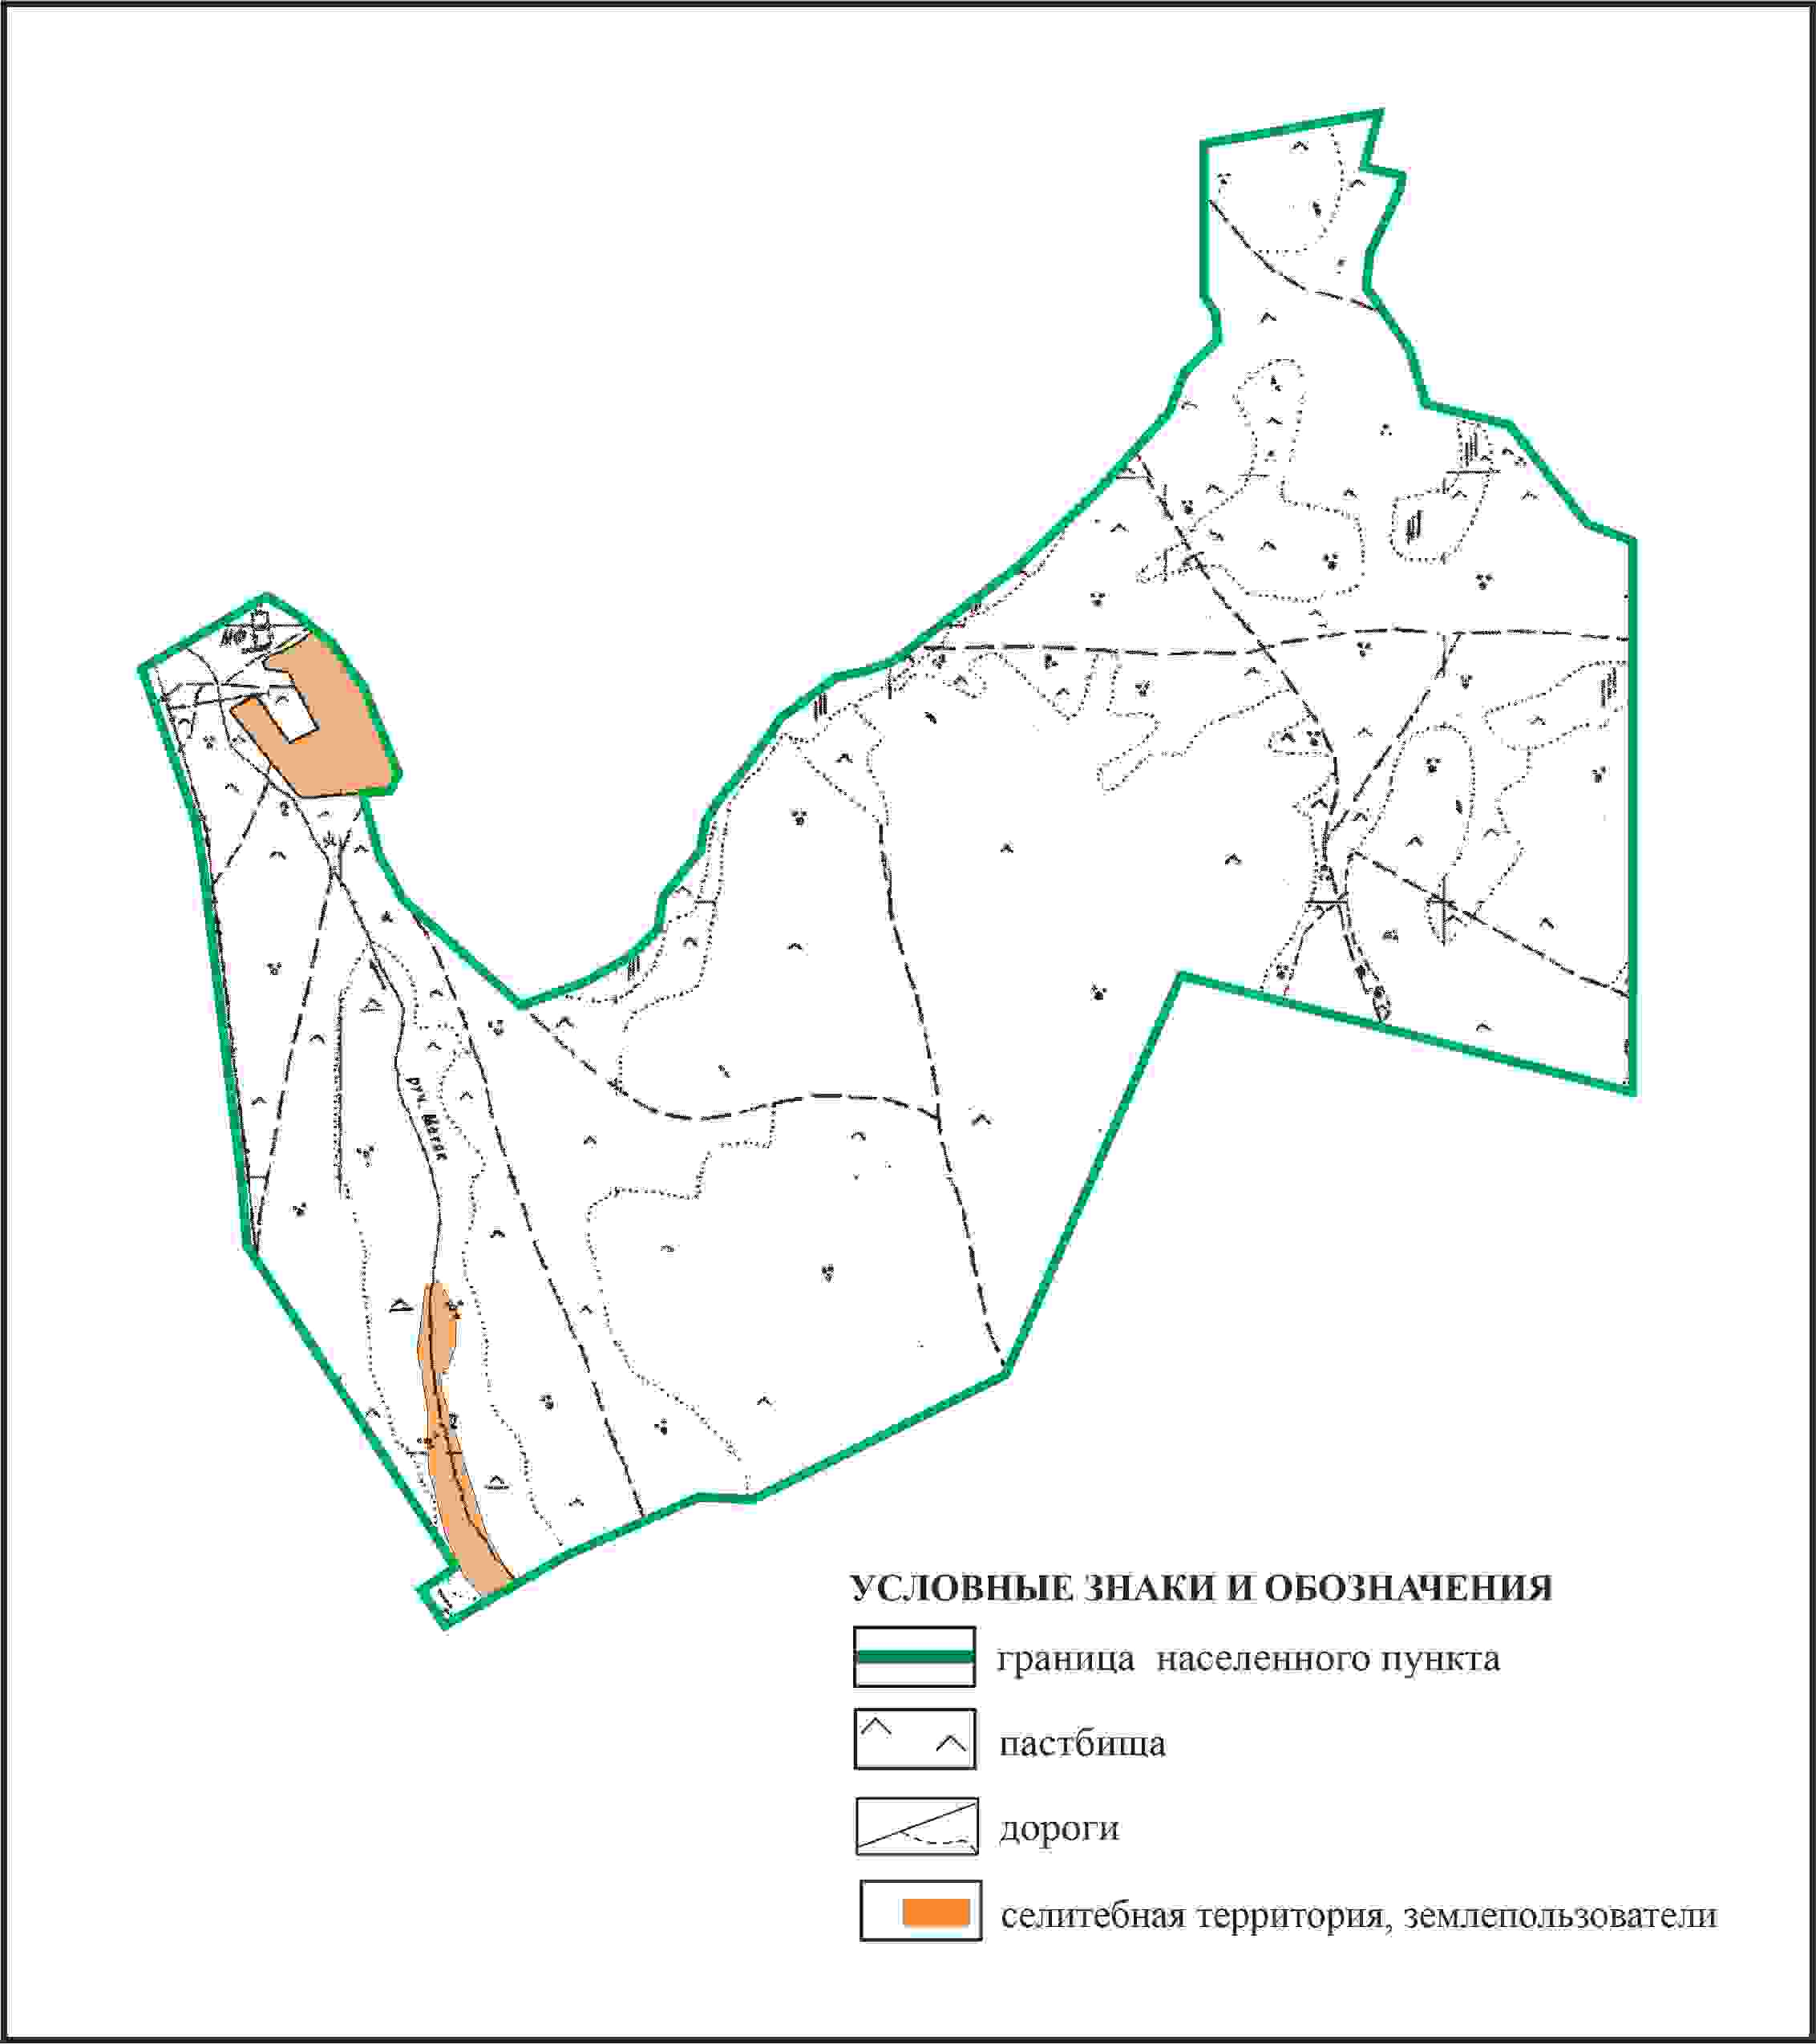

Приложение 394 к решению
Каркаралинского районного маслихата
от 08 февраля 2024 года № VIII-17/132
Схема перераспределения пастбищ для размещения поголовья сельскохозяйственных животных в границах села Колбасы сельского округа Ныгмет Нурматова Каркаралинского района

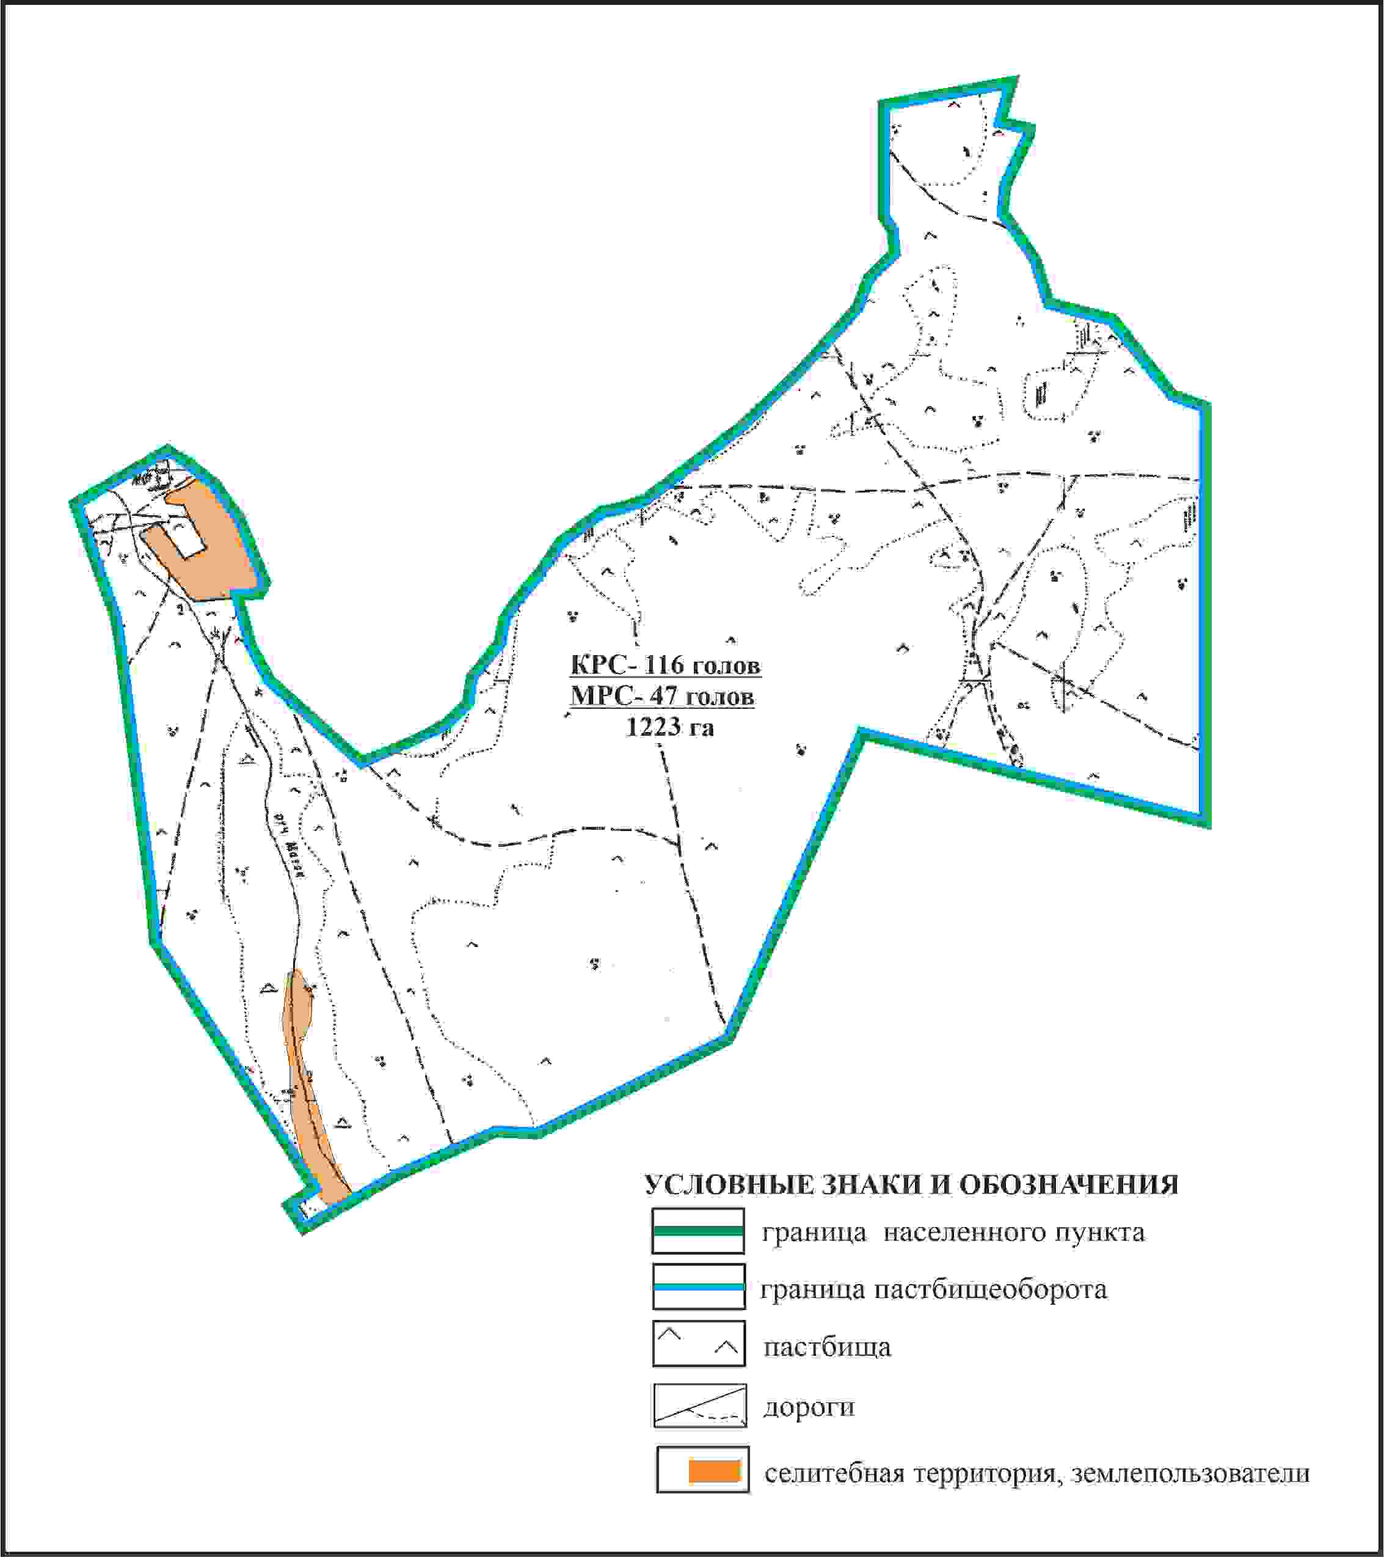

Приложение 395 к решению
Каркаралинского районного маслихата
от 08 февраля 2024 года № VIII-17/132
Схема внешних и внутренних границ и площадей пастбищ, объектов пастбищной инфраструктуры в границах села Колбасы сельского округа Ныгмет Нурмакова Каркаралинского района

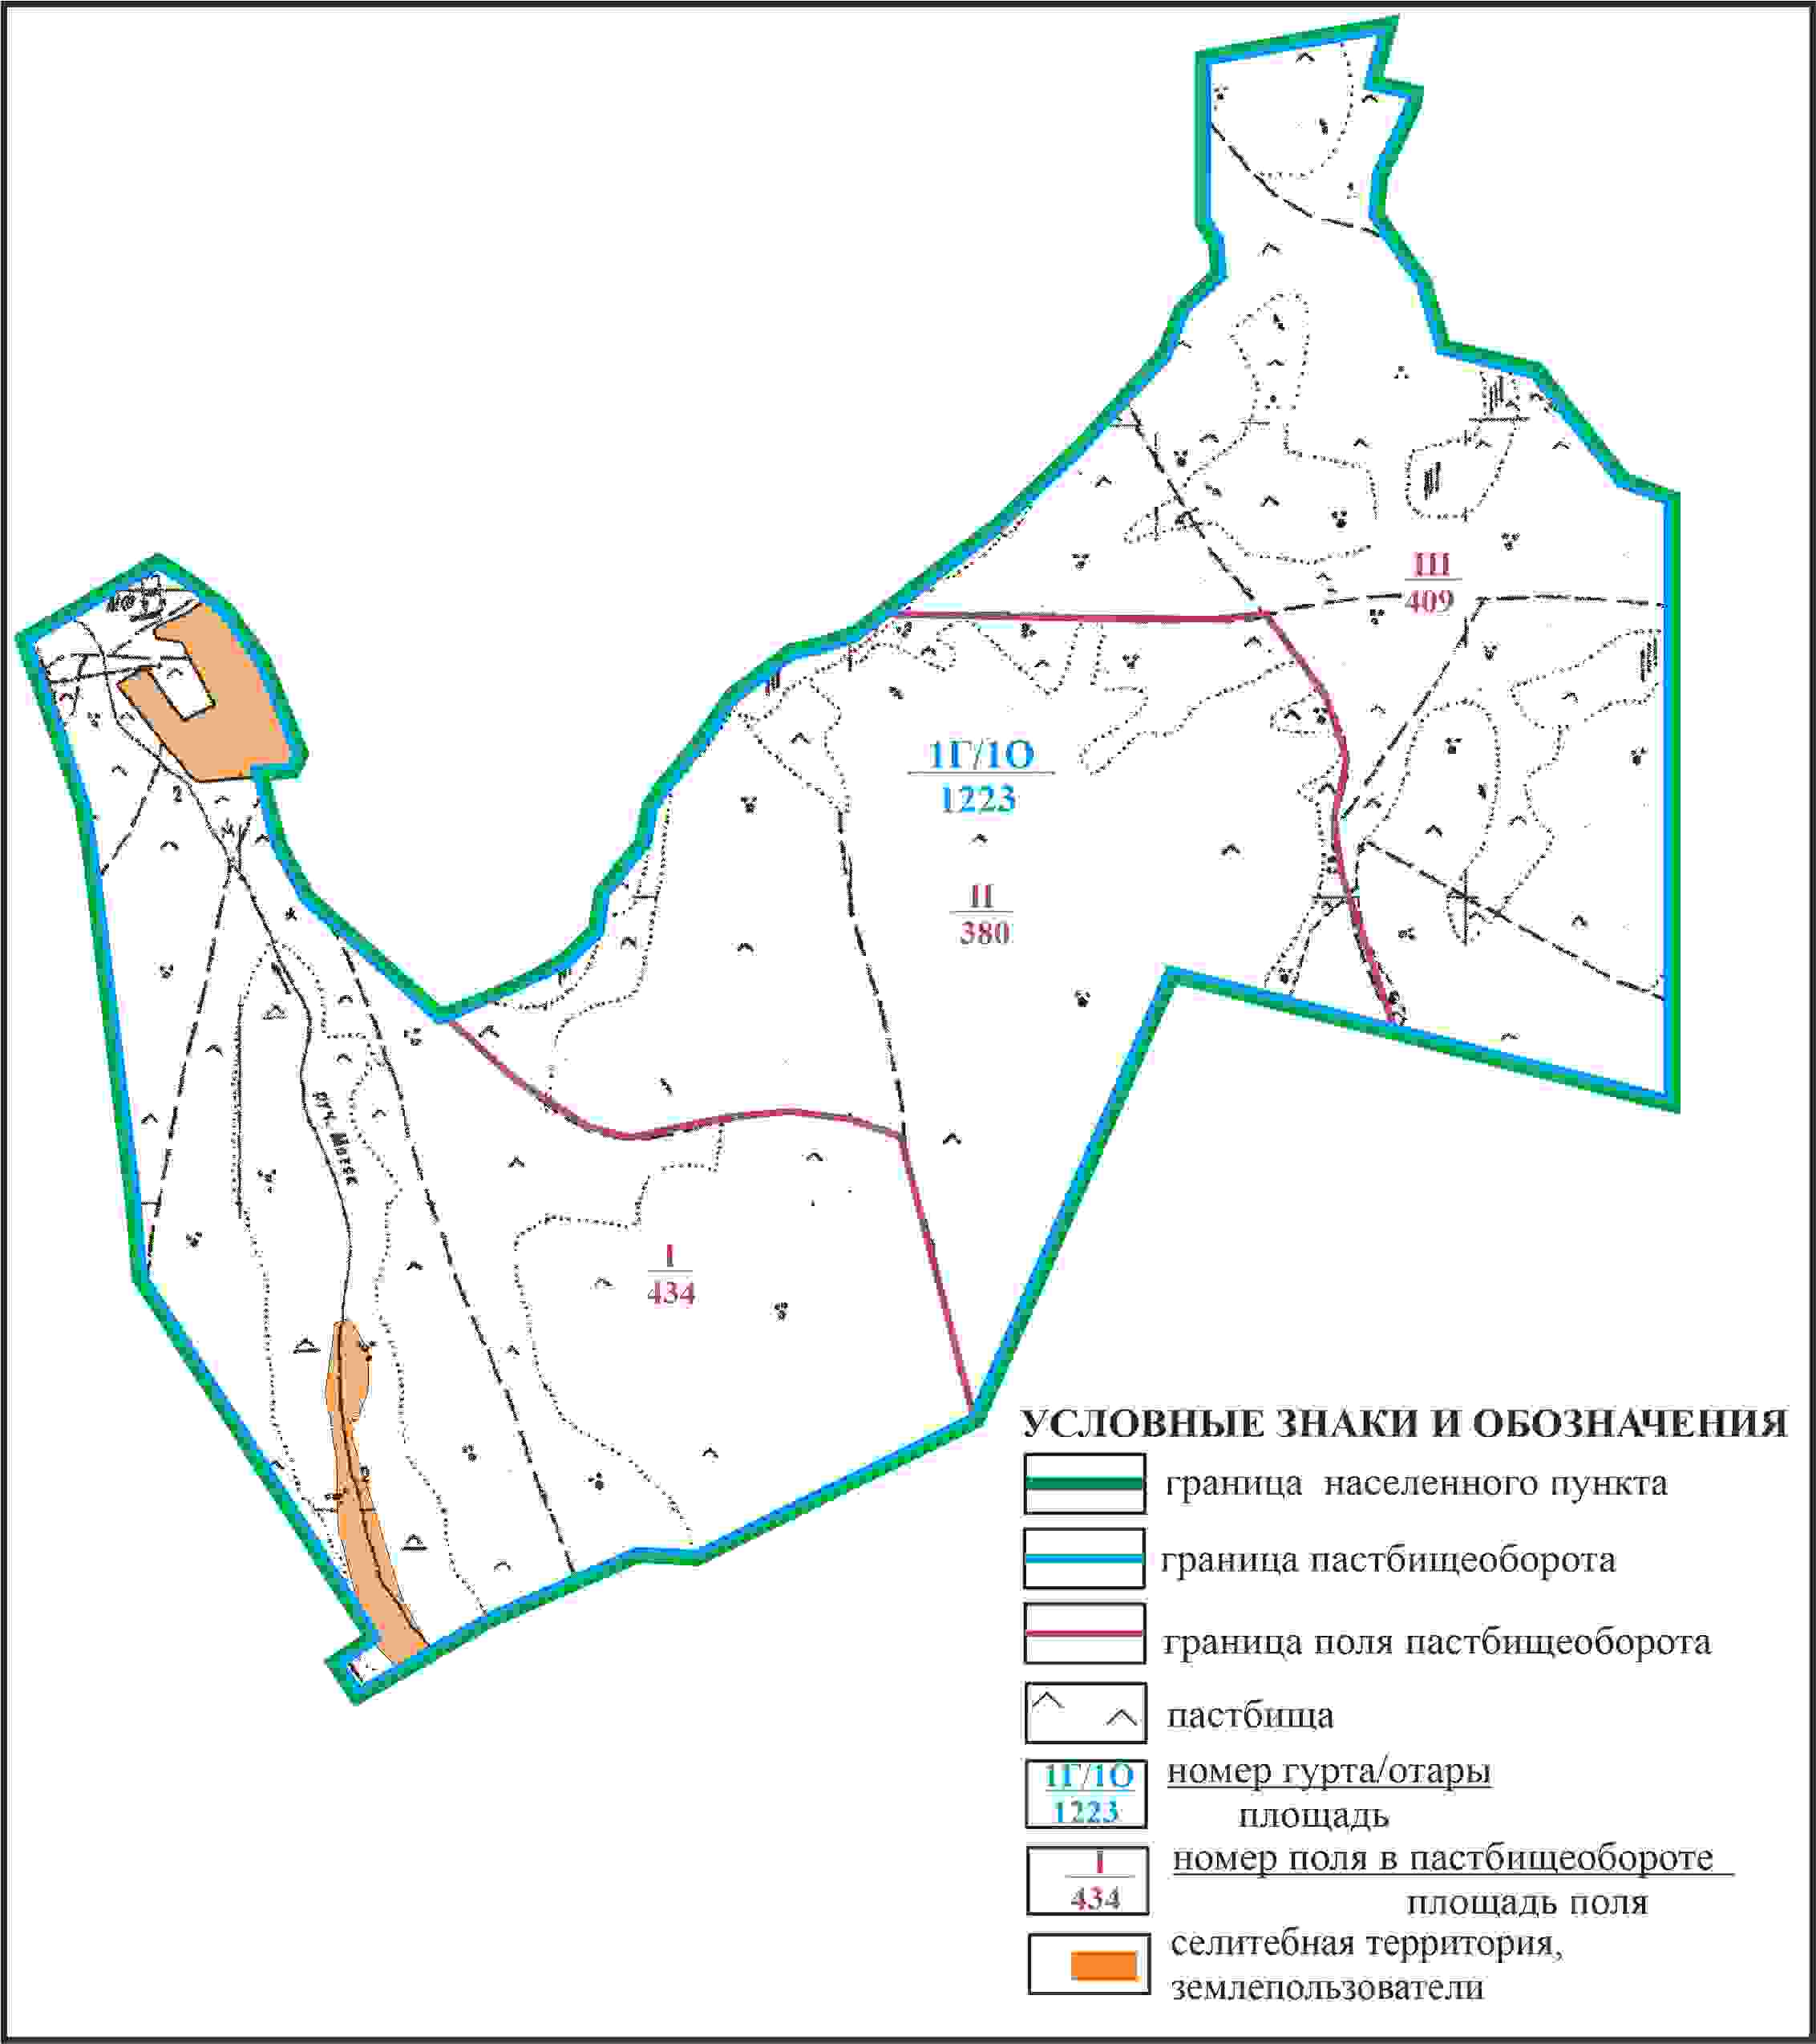

Приложение 396 к решению
Каркаралинского районного маслихата
от 08 февраля 2024 года № VIII-17/132
Схема доступа пастбищепользователей к водоисточникам в границах села Колбасы сельского округа Ныгмет Нурмакова Каркаралинского района

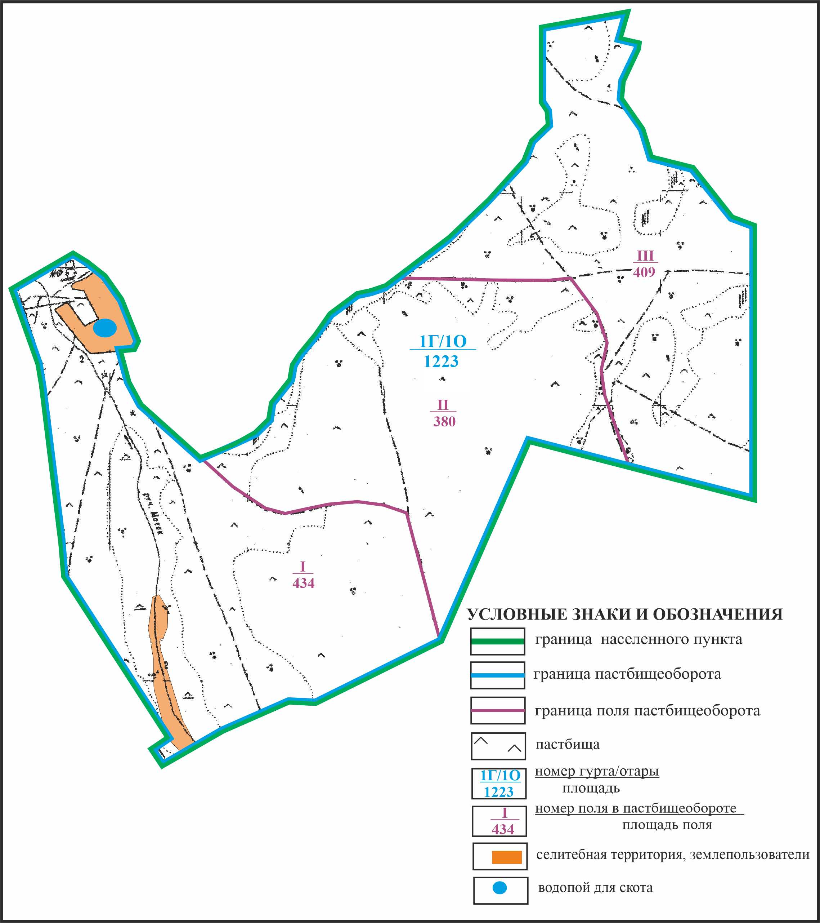

Приложение 397 к решению
Каркаралинского районного маслихата
от 08 февраля 2024 года № VIII-17/132
Схема перераспределения пастбищ для размещения поголовья сельскохозяйственных животных села Колбасы в границах отгонного земельного участка площадью 1026 га сельского округа Ныгмет Нурмакова Каркаралинского района

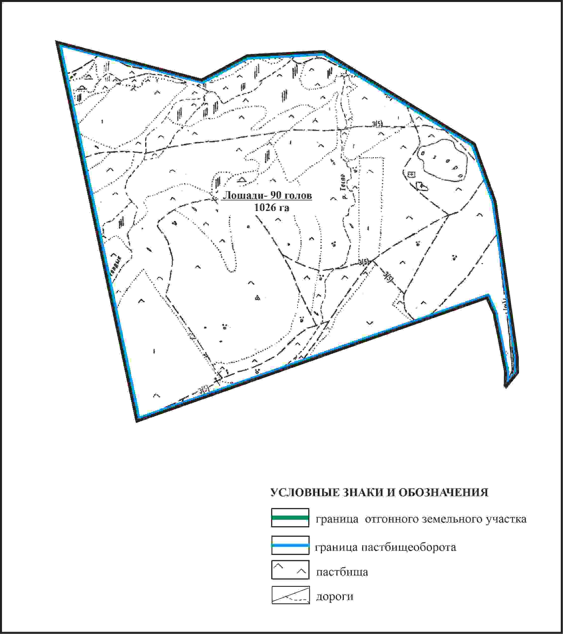

Приложение 398 к решению
Каркаралинского районного маслихата
от 08 февраля 2024 года № VIII-17/132
Схема внешних и внутренних границ и площадей пастбищ, объектов пастбищной инфраструктуры в границах отгонного земельного участка площадью 1026 га села Колбасы сельского округа Ныгмет Нурмакова Каркаралинского района

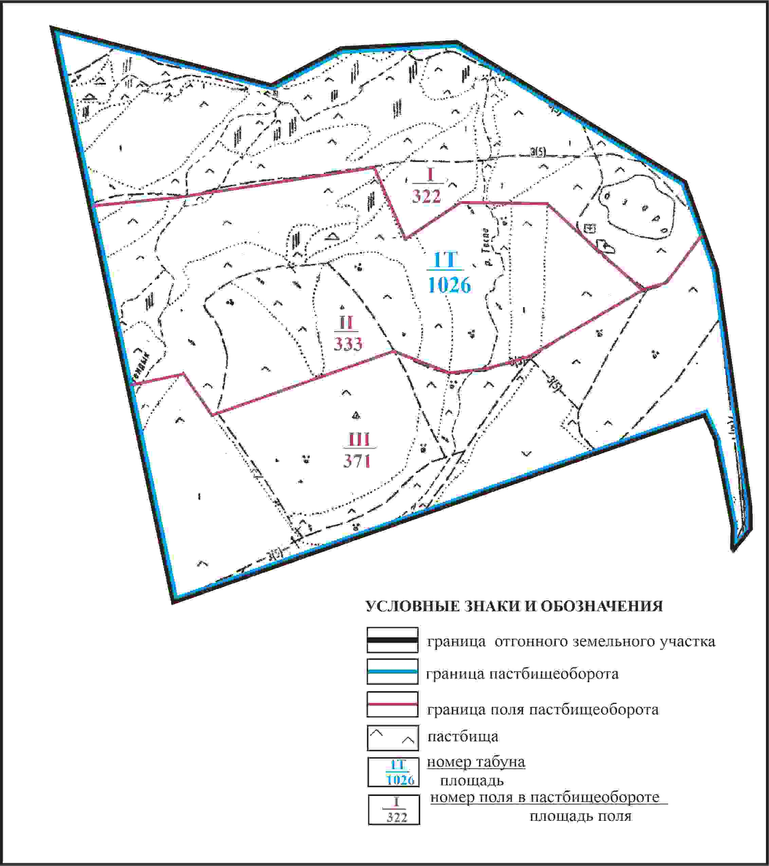

Приложение 399 к решению
Каркаралинского районного маслихата
от 08 февраля 2024 года № VIII-17/132
Схема доступа пастбищепользователей села Колбасы к водоисточникам в границах отгонного земельного участка площадью 1026 га сельского округа Ныгмет Нурмакова Каркаралинского района

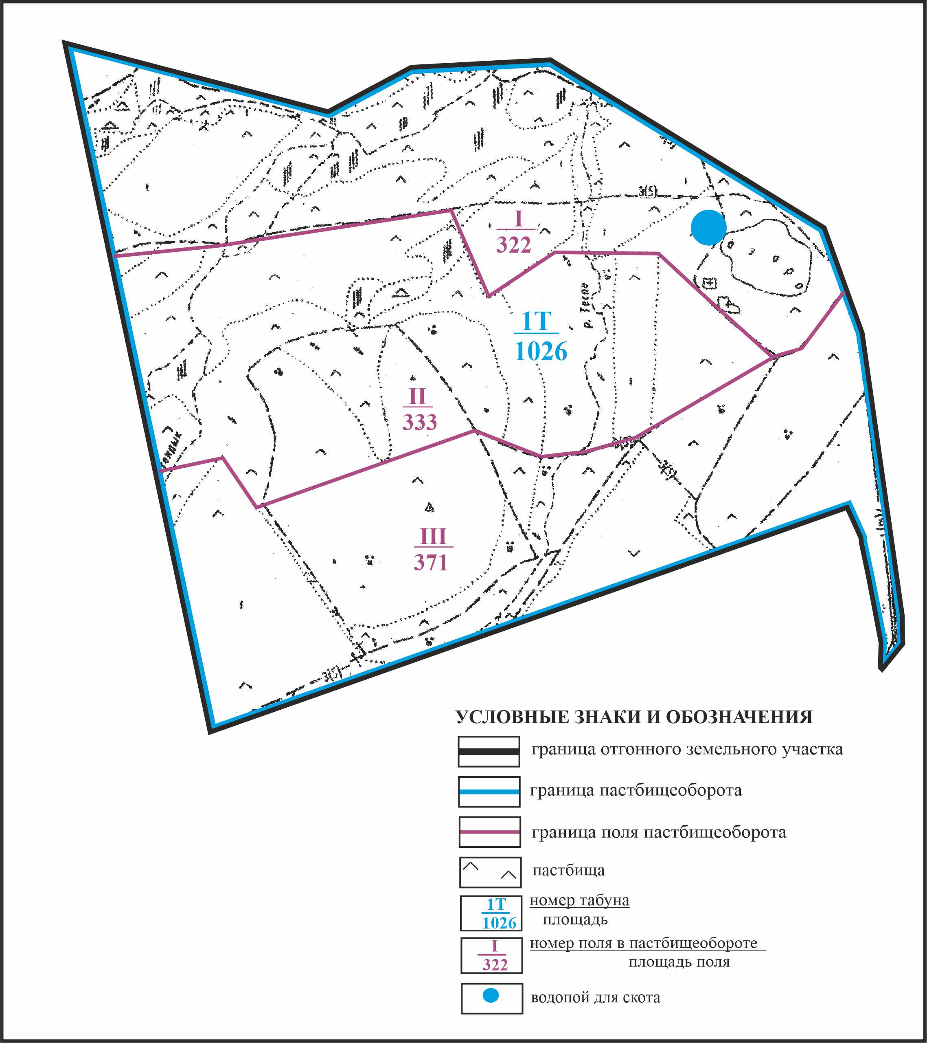

Приложение 400 к решению
Каркаралинского районного маслихата
от 08 февраля 2024 года № VIII-17/132
Схема расположения пастбищ собственников земельных участков и землепользователей на территории села Бастал сельского округа Ныгмет Нурмакова Каркаралинского района

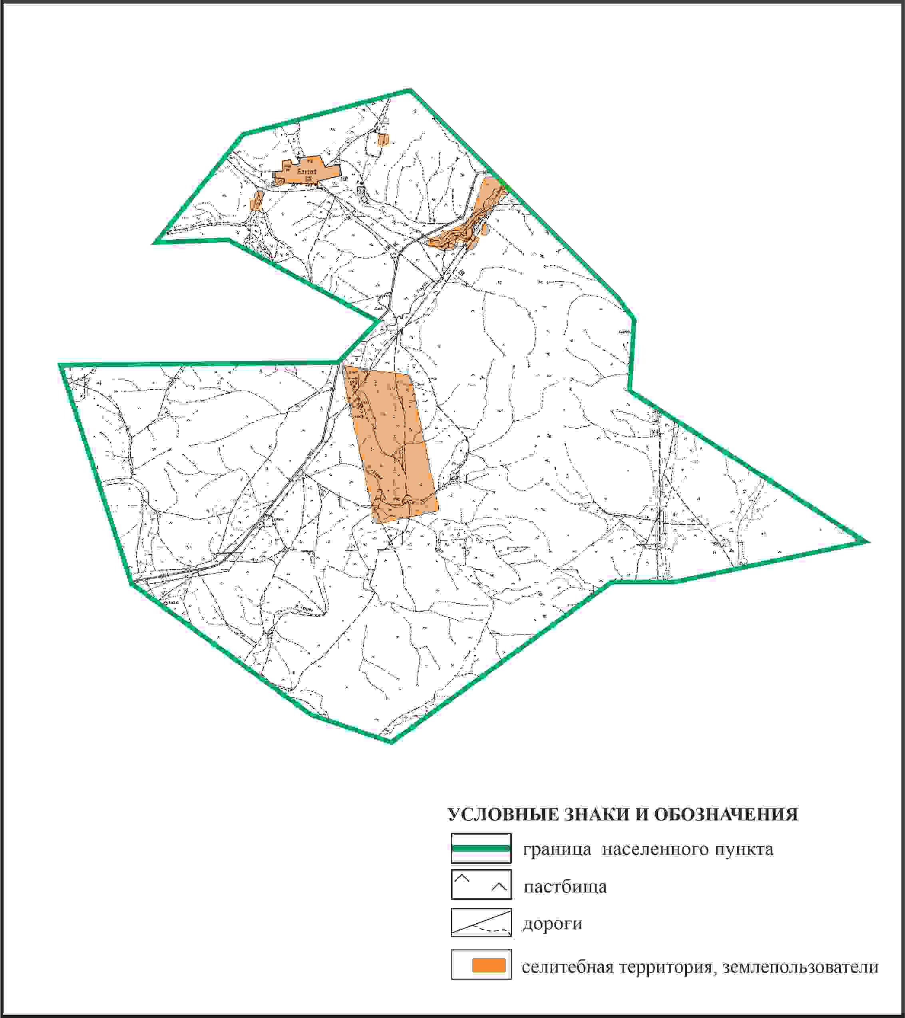

Приложение 401 к решению
Каркаралинского районного маслихата
от 08 февраля 2024 года № VIII-17/132
Схема перераспределения пастбищ для размещения поголовья сельскохозяйственных животных в границах села Бастал сельского округа Ныгмет Нурмакова Каркаралинского района

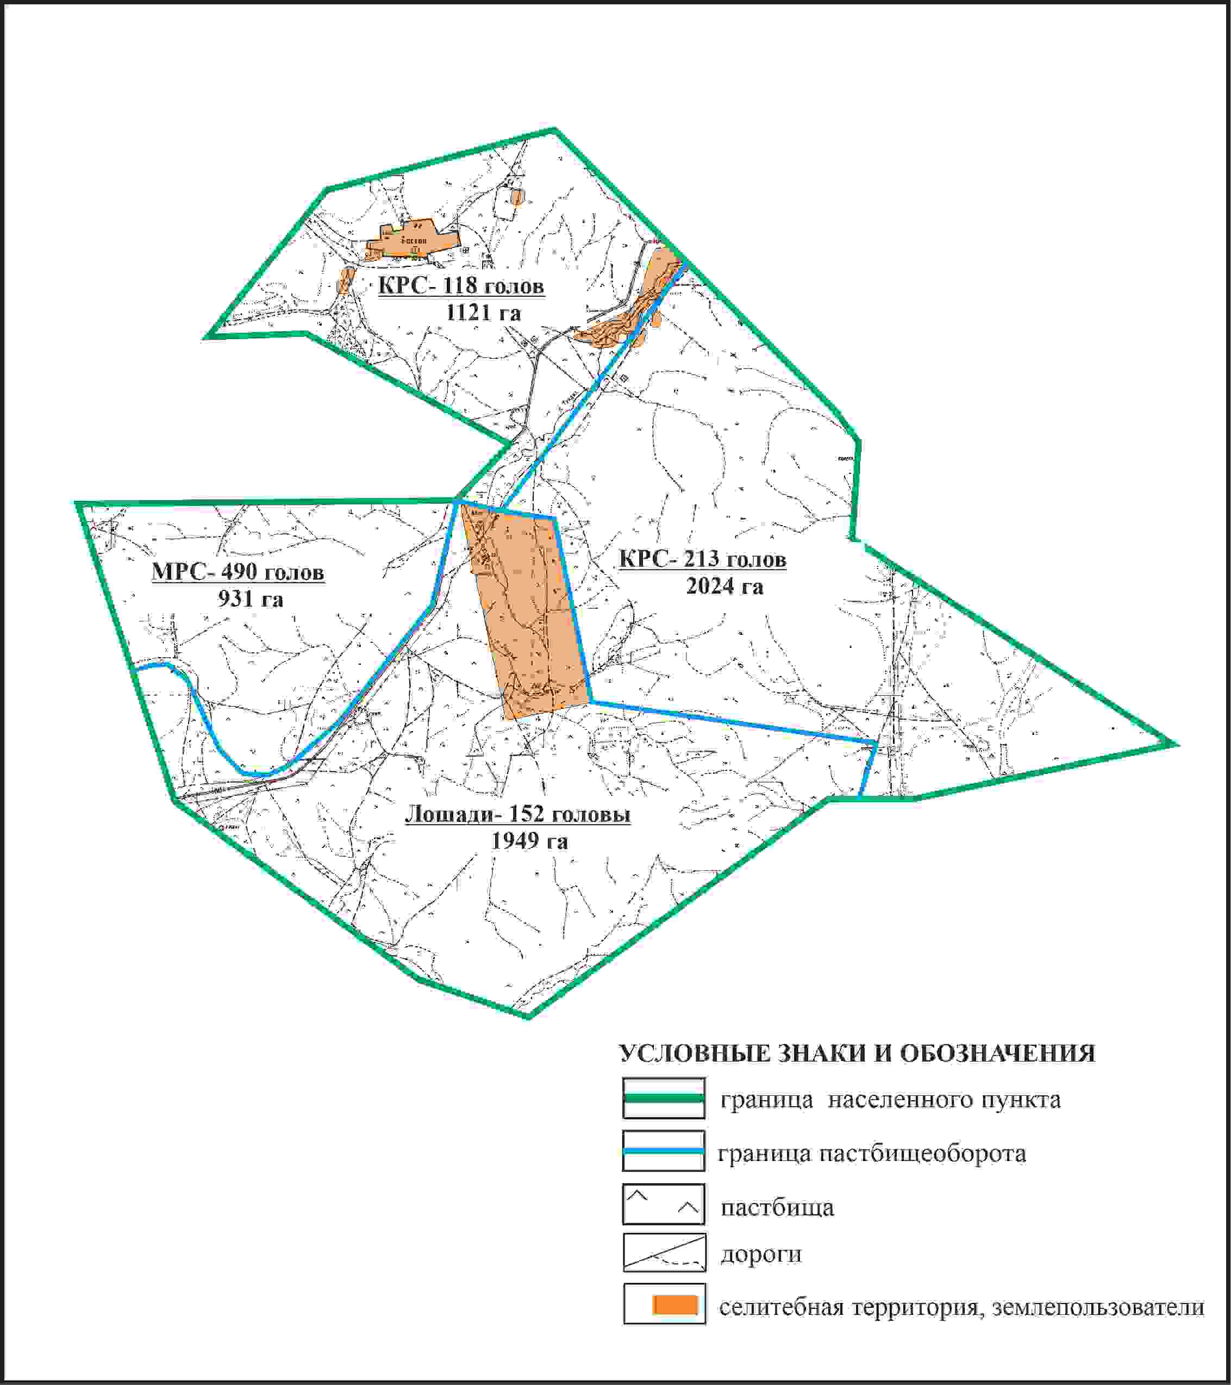

Приложение 402 к решению
Каркаралинского районного маслихата
от 08 февраля 2024 года № VIII-17/132
Схема внешних и внутренних границ и площадей пастбищ, объектов пастбищной инфраструктуры в границах села Бастал сельского округа Ныгмет Нурмакова Каркаралинского района

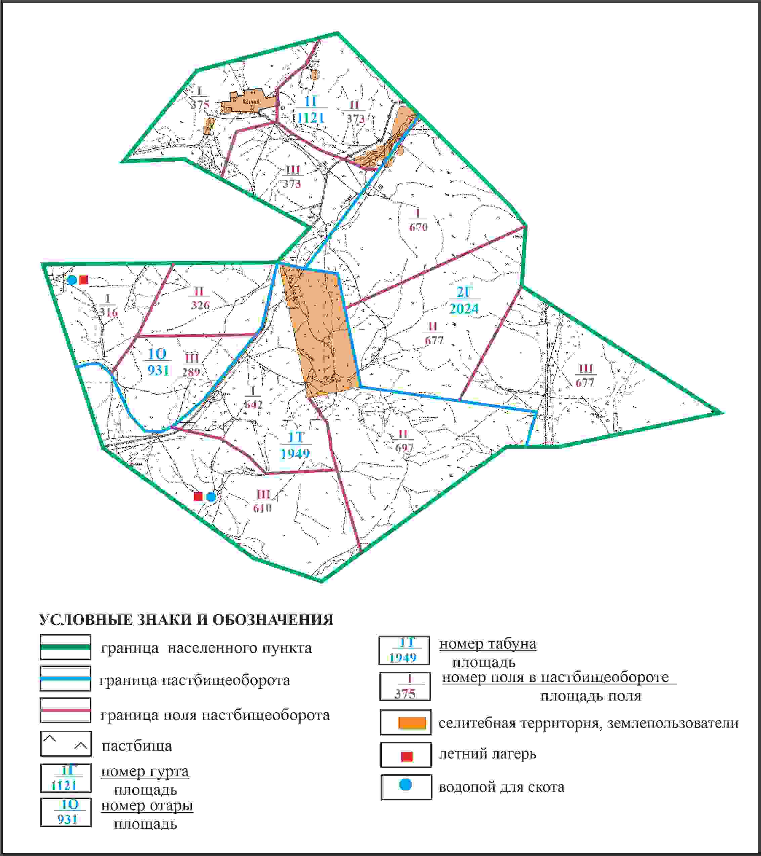

Приложение 403 к решению
Каркаралинского районного маслихата
от 08 февраля 2024 года № VIII-17/132
Схема доступа пастбищепользователей к водоисточникам в границах села Бастал сельского округа Ныгмет Нурмакова Каркаралинского района

Приложение 404 к решению
Каркаралинского районного маслихата
от 08 февраля 2024 года № VIII-17/132
Схема расположения пастбищ собственников земельных участков и землепользователей на территории села Актасты сельского округаТаттимбет Каркаралинского района

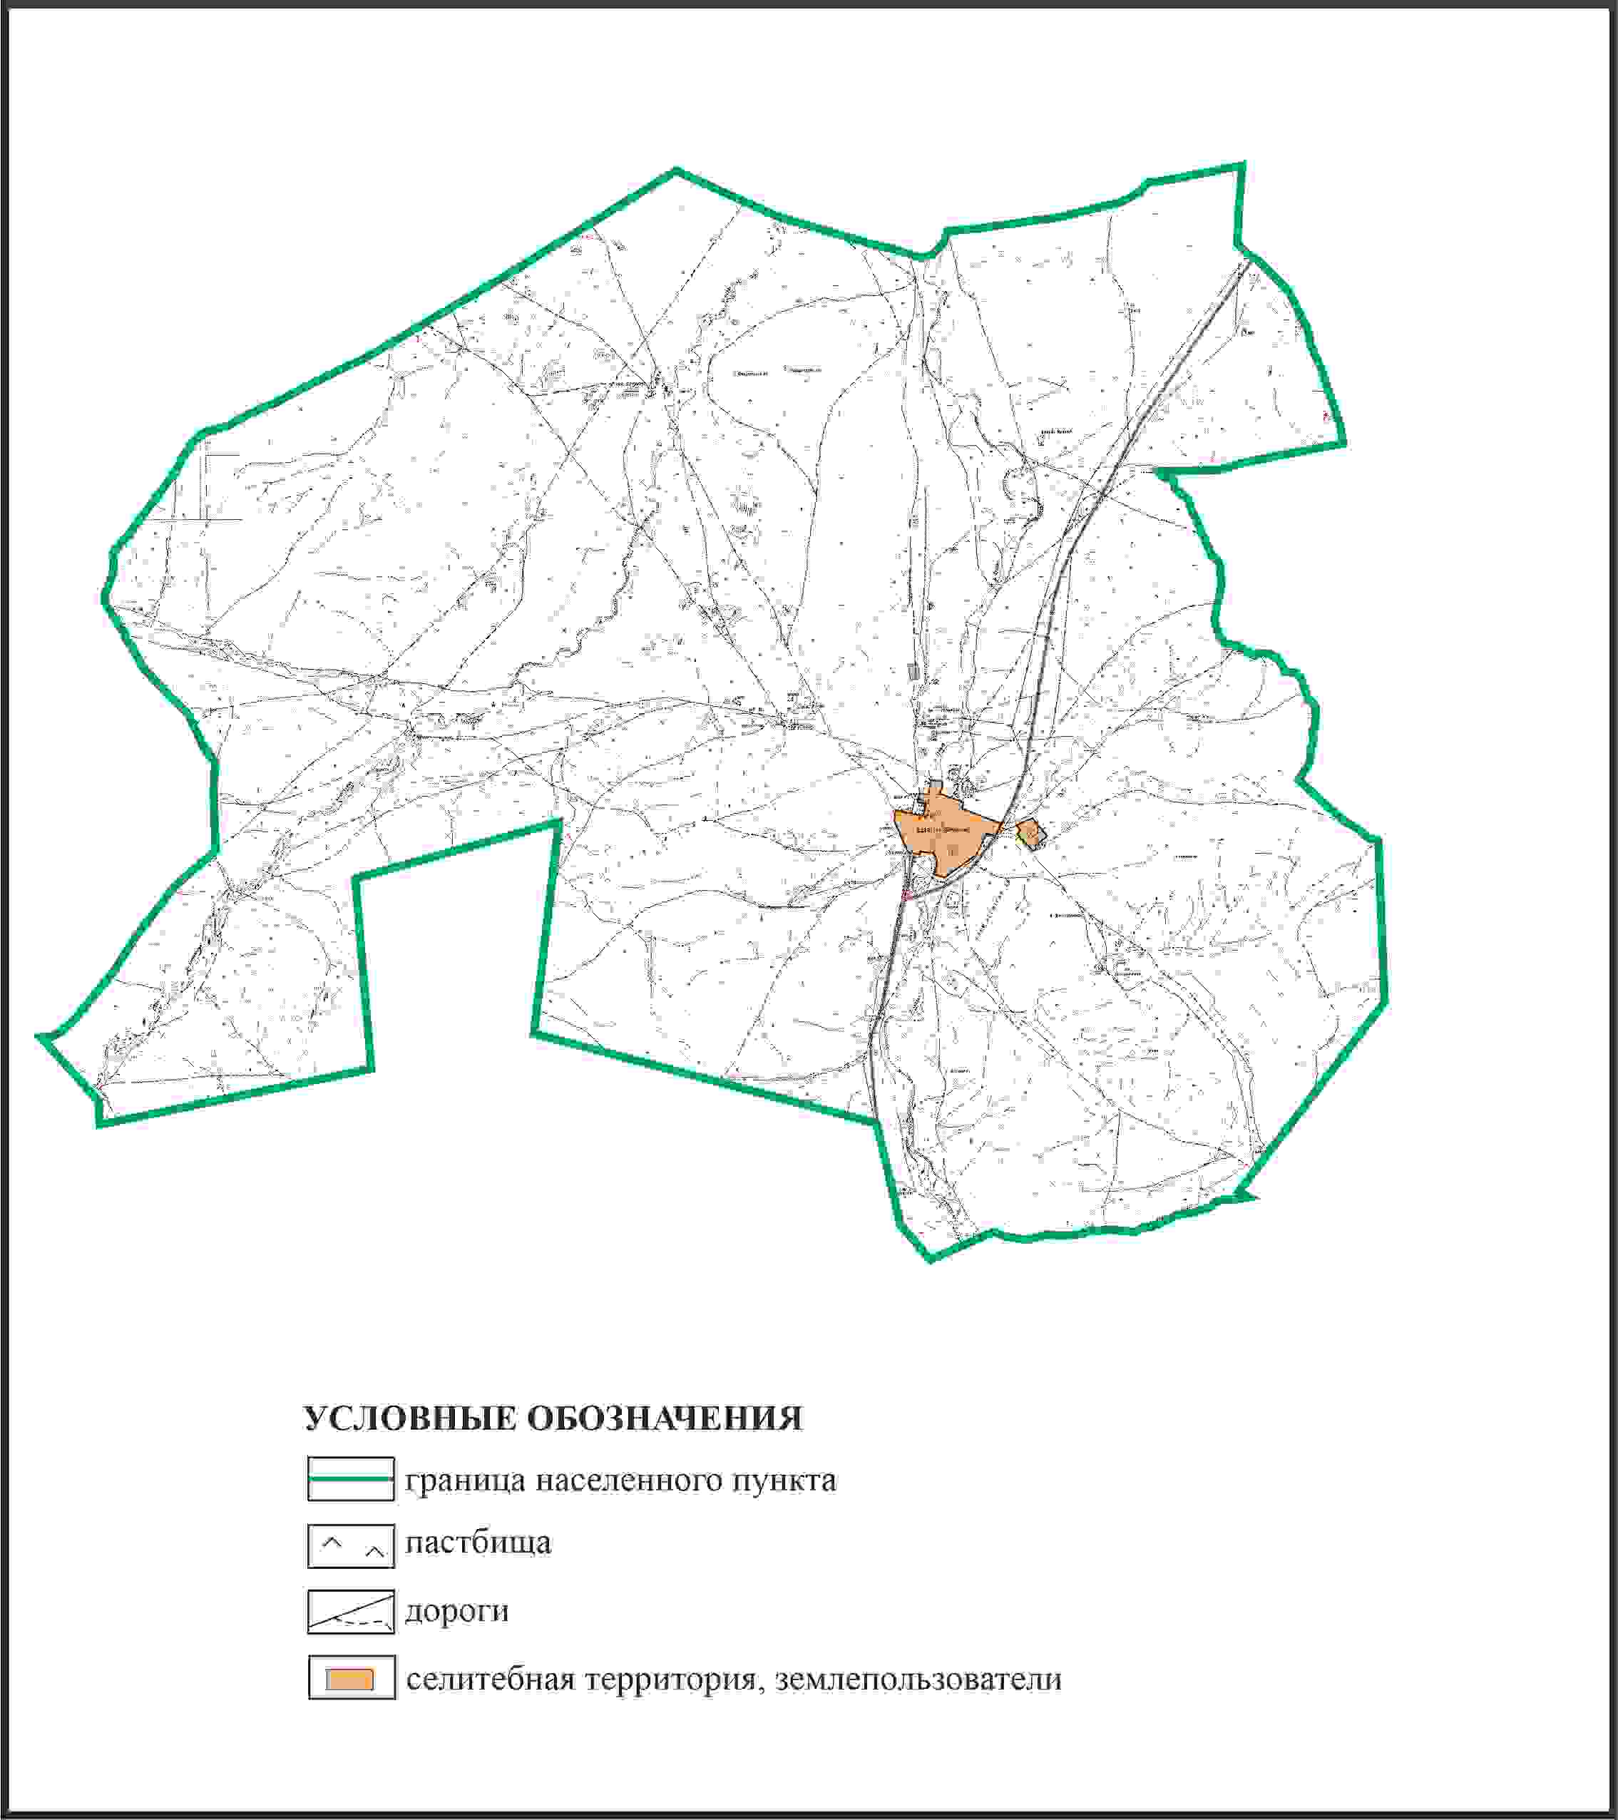

Приложение 405 к решению
Каркаралинского районного маслихата
от 08 февраля 2024 года № VIII-17/132
Схема перераспределения пастбищ для размещения поголовья сельскохозяйственных животных в границах села Актасты сельского округа Таттимбет Каркаралинского района

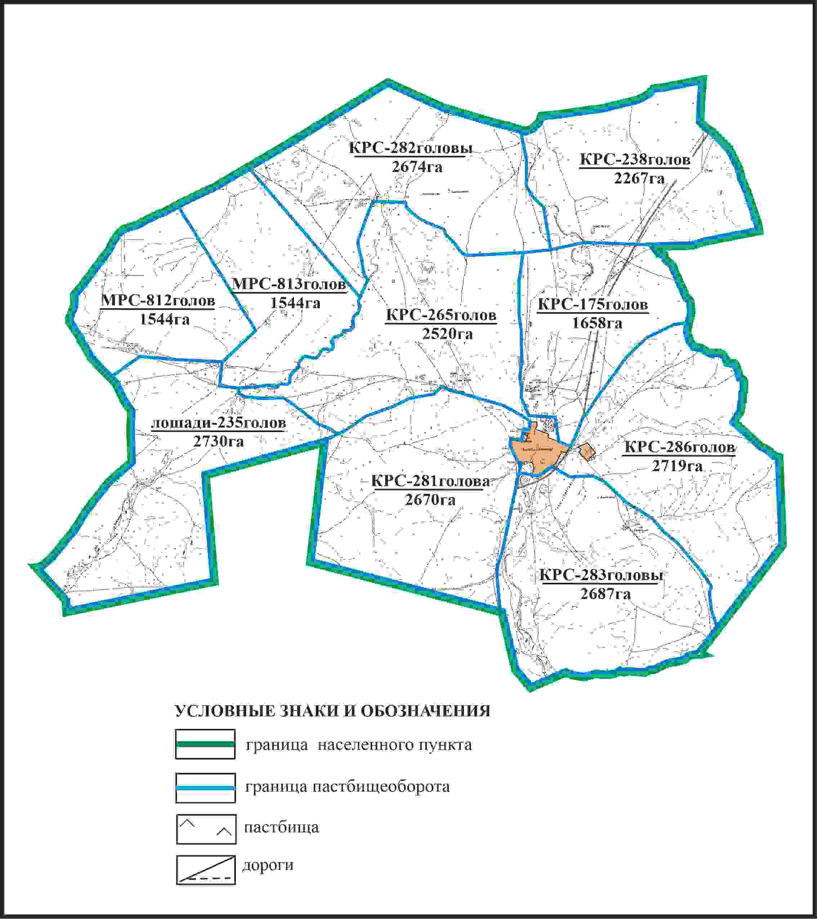

Приложение 406 к решению
Каркаралинского районного маслихата
от 08 февраля 2024 года № VIII-17/132
Схема внешних и внутренних границ и площадей пастбищ, объектов пастбищной инфраструктуры в границах села Актасты сельского округа Таттимбет Каркаралинского района

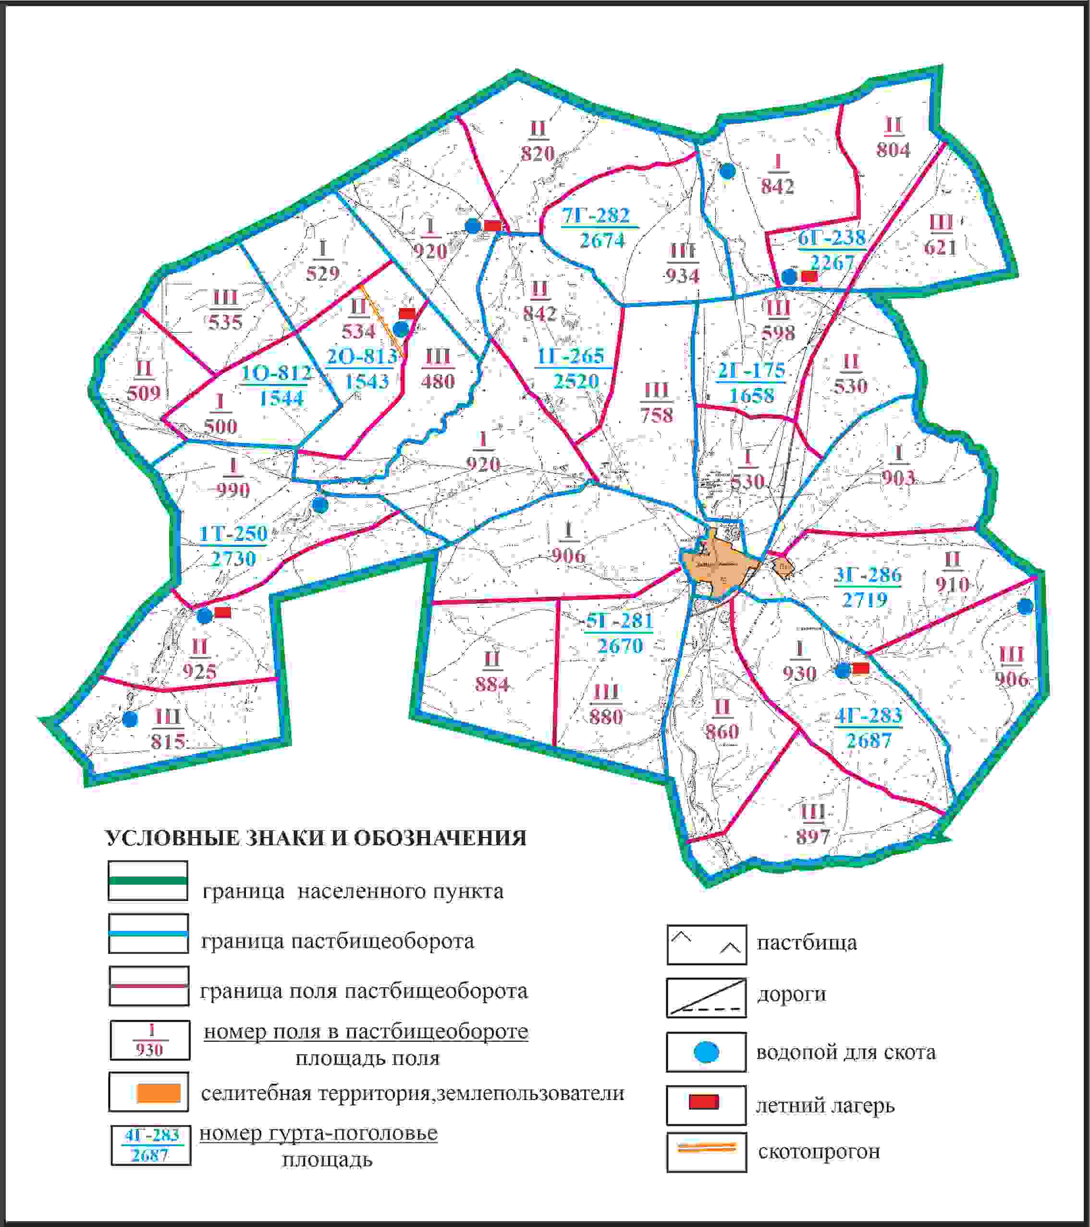

Приложение 407 к решению
Каркаралинского районного маслихата
от 08 февраля 2024 года № VIII-17/132
Схема доступа пастбищепользователей к водоисточникам в границах села Актасты сельского округа Таттимбет Каркаралинского района

Приложение 408 к решению
Каркаралинского районного маслихата
от 08 февраля 2024 года № VIII-17/132
Схема перераспределения пастбищ для размещения поголовья сельскохозяйственных животных села Актасты в границах отгонного земельного участка сельского округа Таттимбет Каркаралинского района

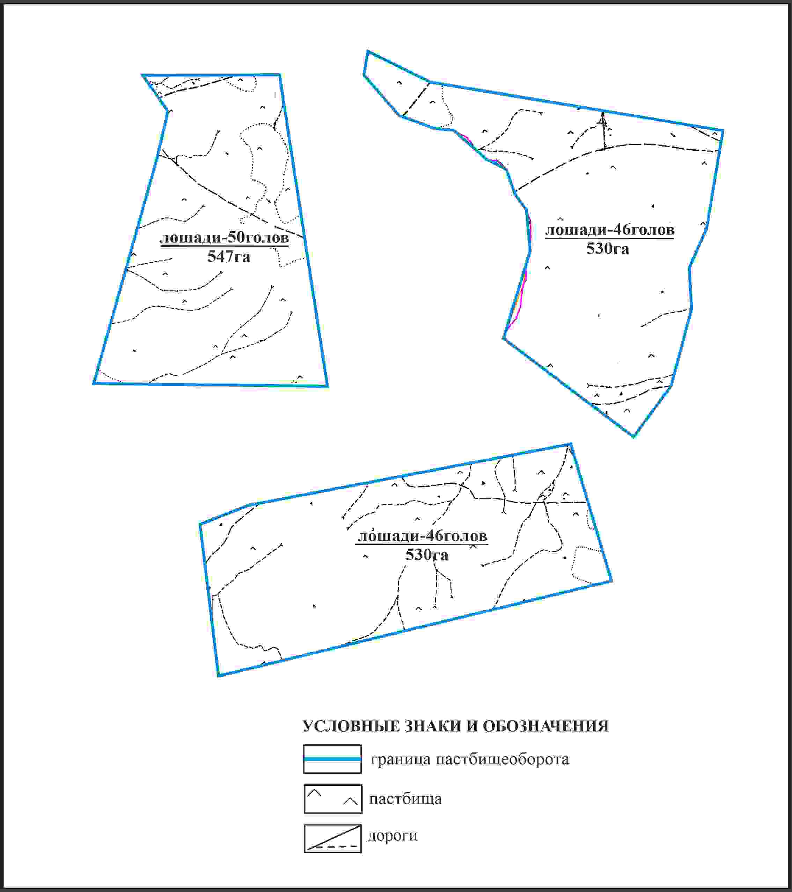

Приложение 409 к решению
Каркаралинского районного маслихата
от 08 февраля 2024 года № VIII-17/132
Схема внешних и внутренних границ и площадей пастбищ, объектов пастбищной инфраструктуры в границах отгонного земельного участка села Актасты сельского округа Таттимбет Каркаралинского района

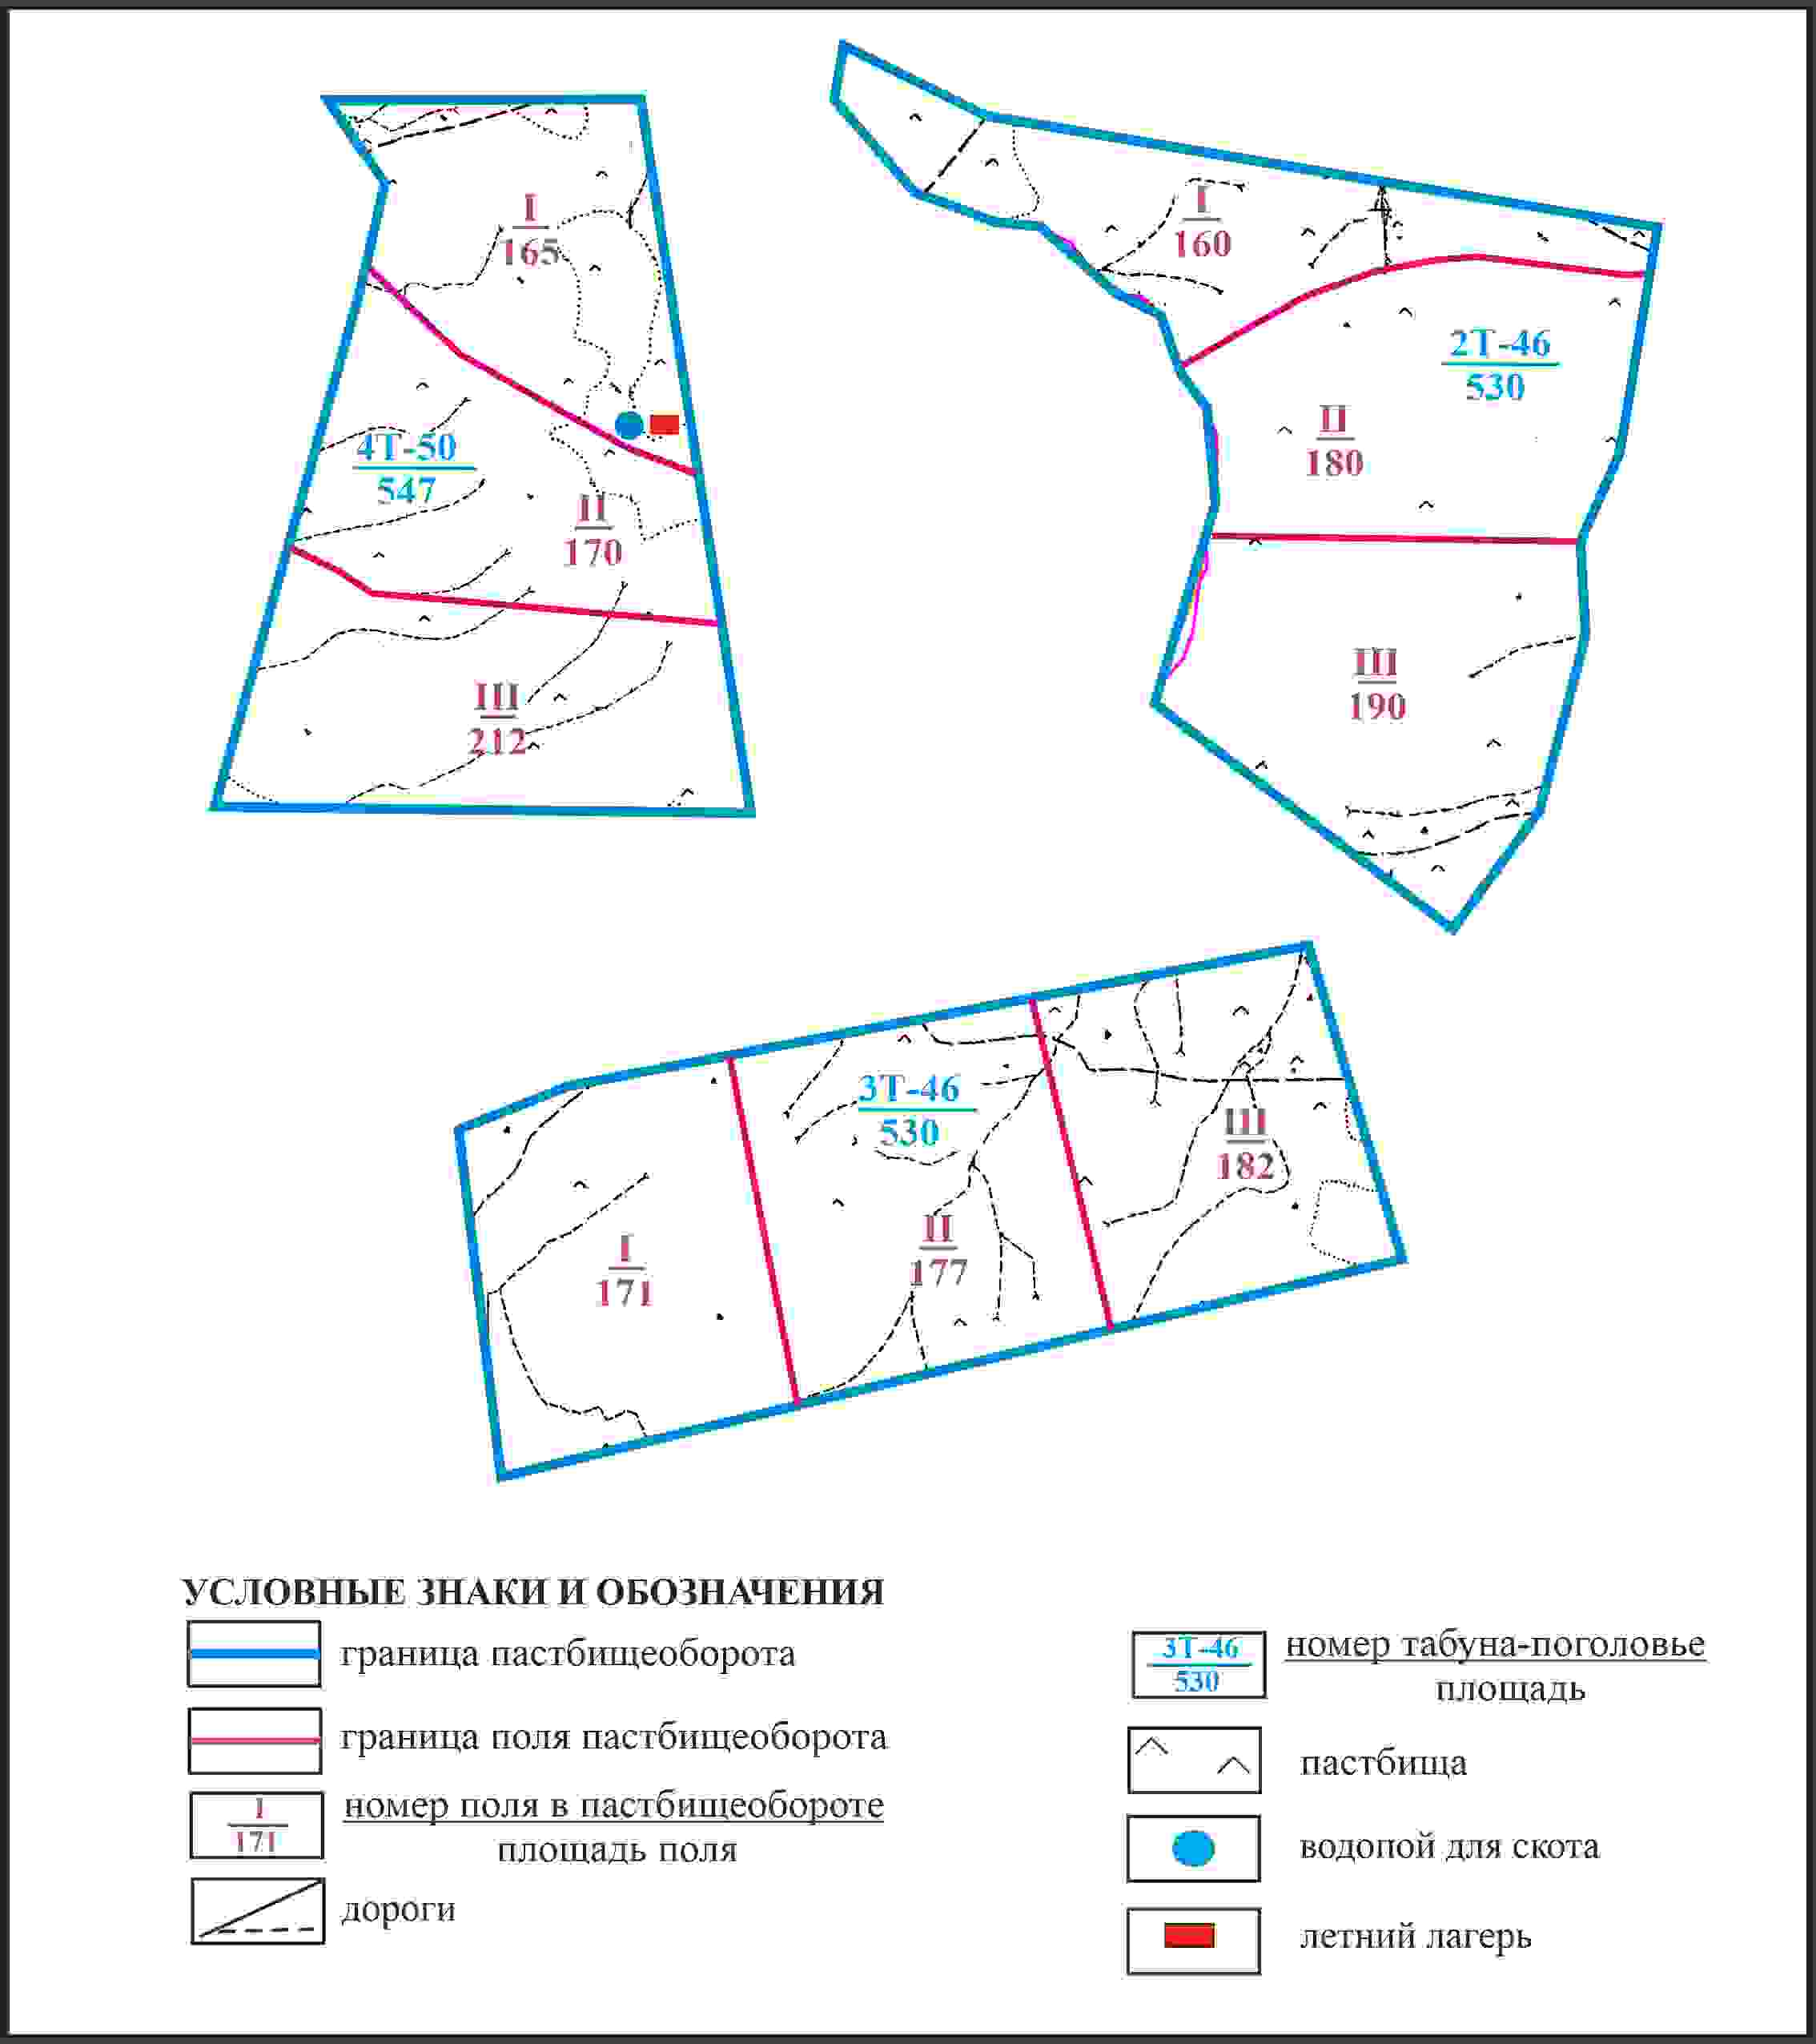

Приложение 410 к решению
Каркаралинского районного маслихата
от 08 февраля 2024 года № VIII-17/132
Схема доступа пастбищепользователей к водоисточникам села Актасты в границах отгонного земельного участка сельского округа Таттимбет Каркаралинского района

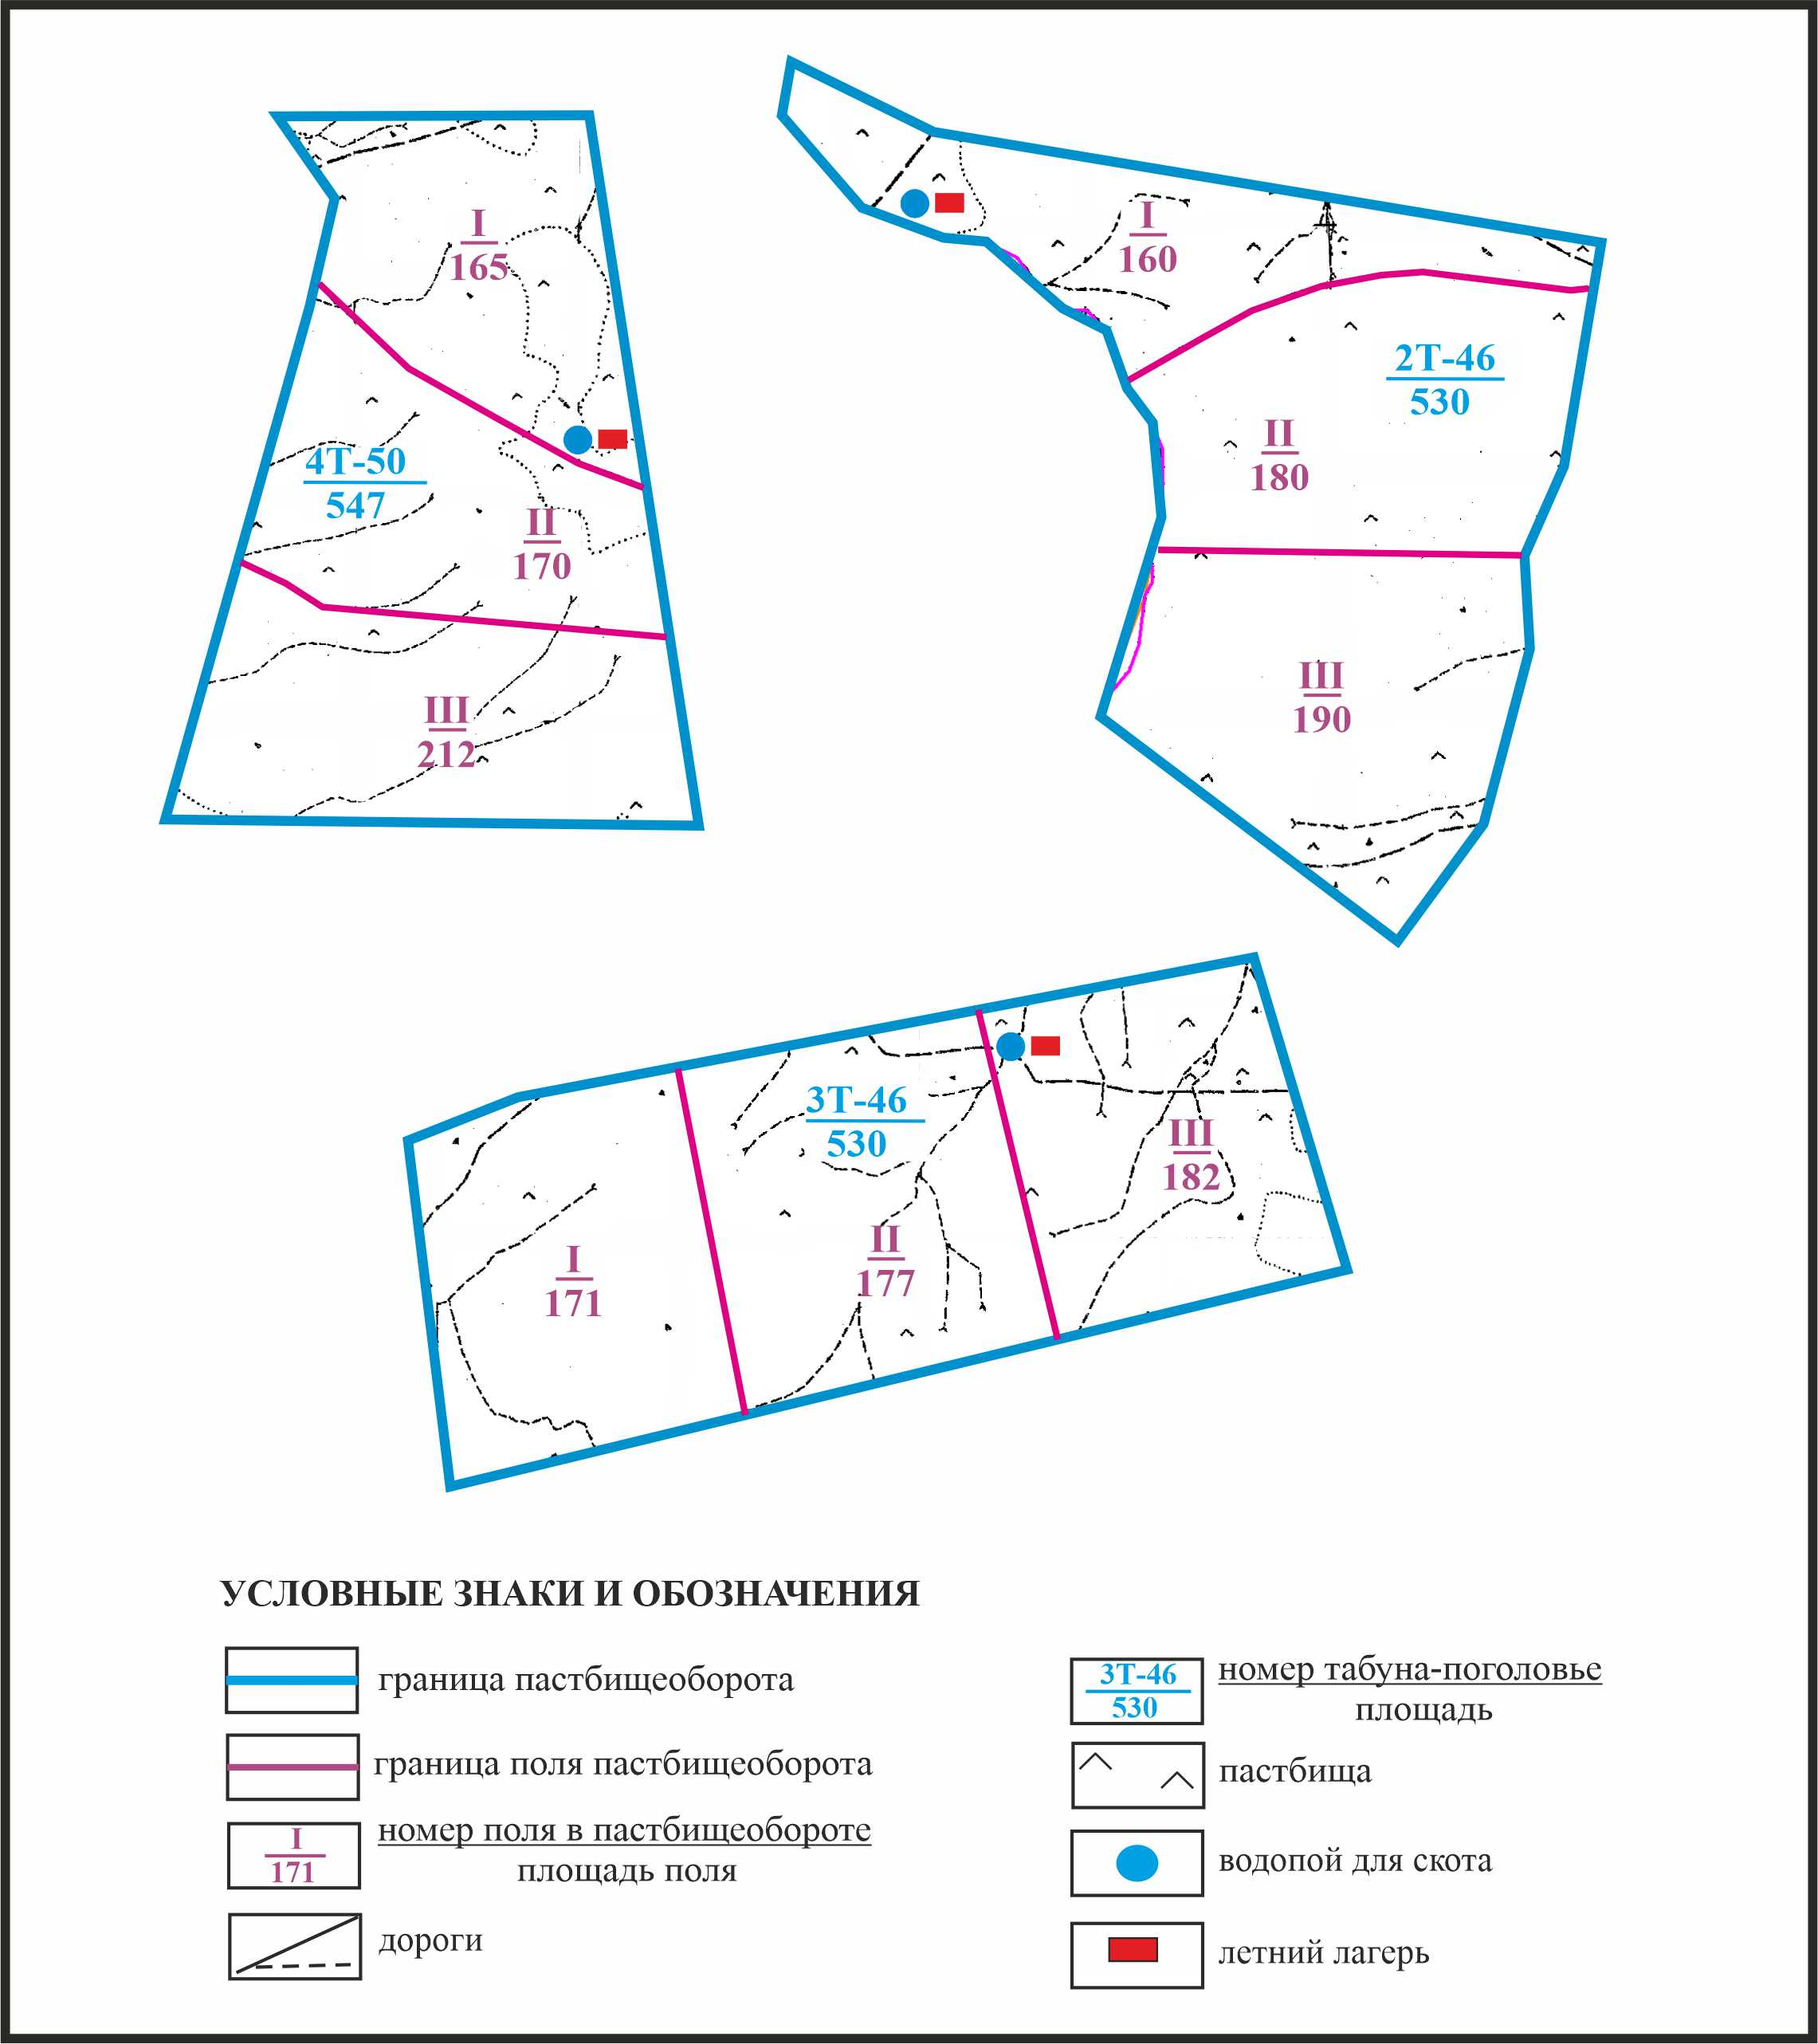

Приложение 411 к решению
Каркаралинского районного маслихата
от 08 февраля 2024 года № VIII-17/132
Схема перераспределения пастбищ для размещения поголовья сельскохозяйственных животных села Актасты в границах отгонного земельного участка сельского округа Таттимбет Каркаралинского района

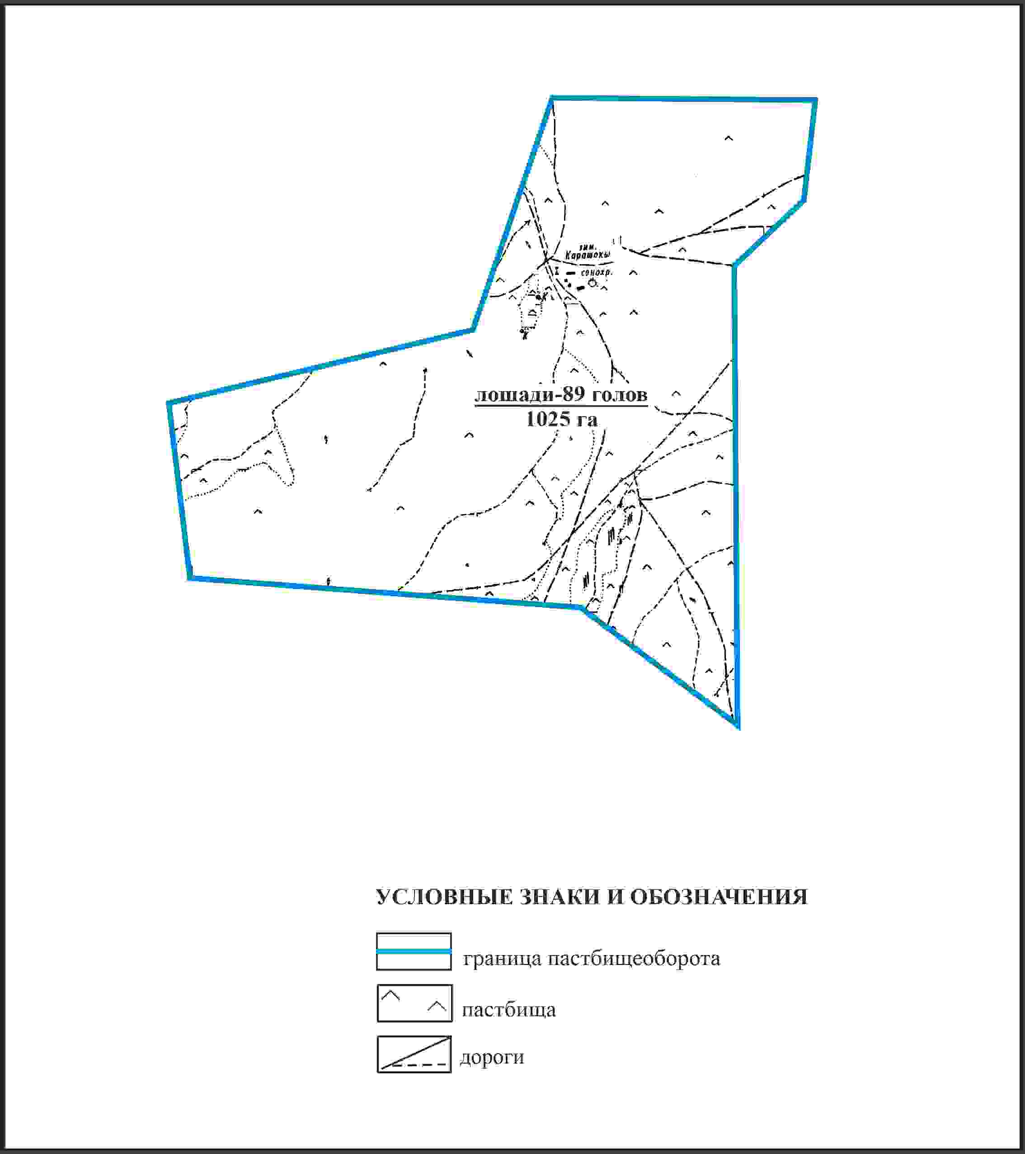

Приложение 412 к решению
Каркаралинского районного маслихата
от 08 февраля 2024 года № VIII-17/132
Схема внешних и внутренних границ и площадей пастбищ, объектов пастбищной инфраструктуры в границах отгонного земельного участка села Актасты сельского округа Таттимбет Каркаралинского района

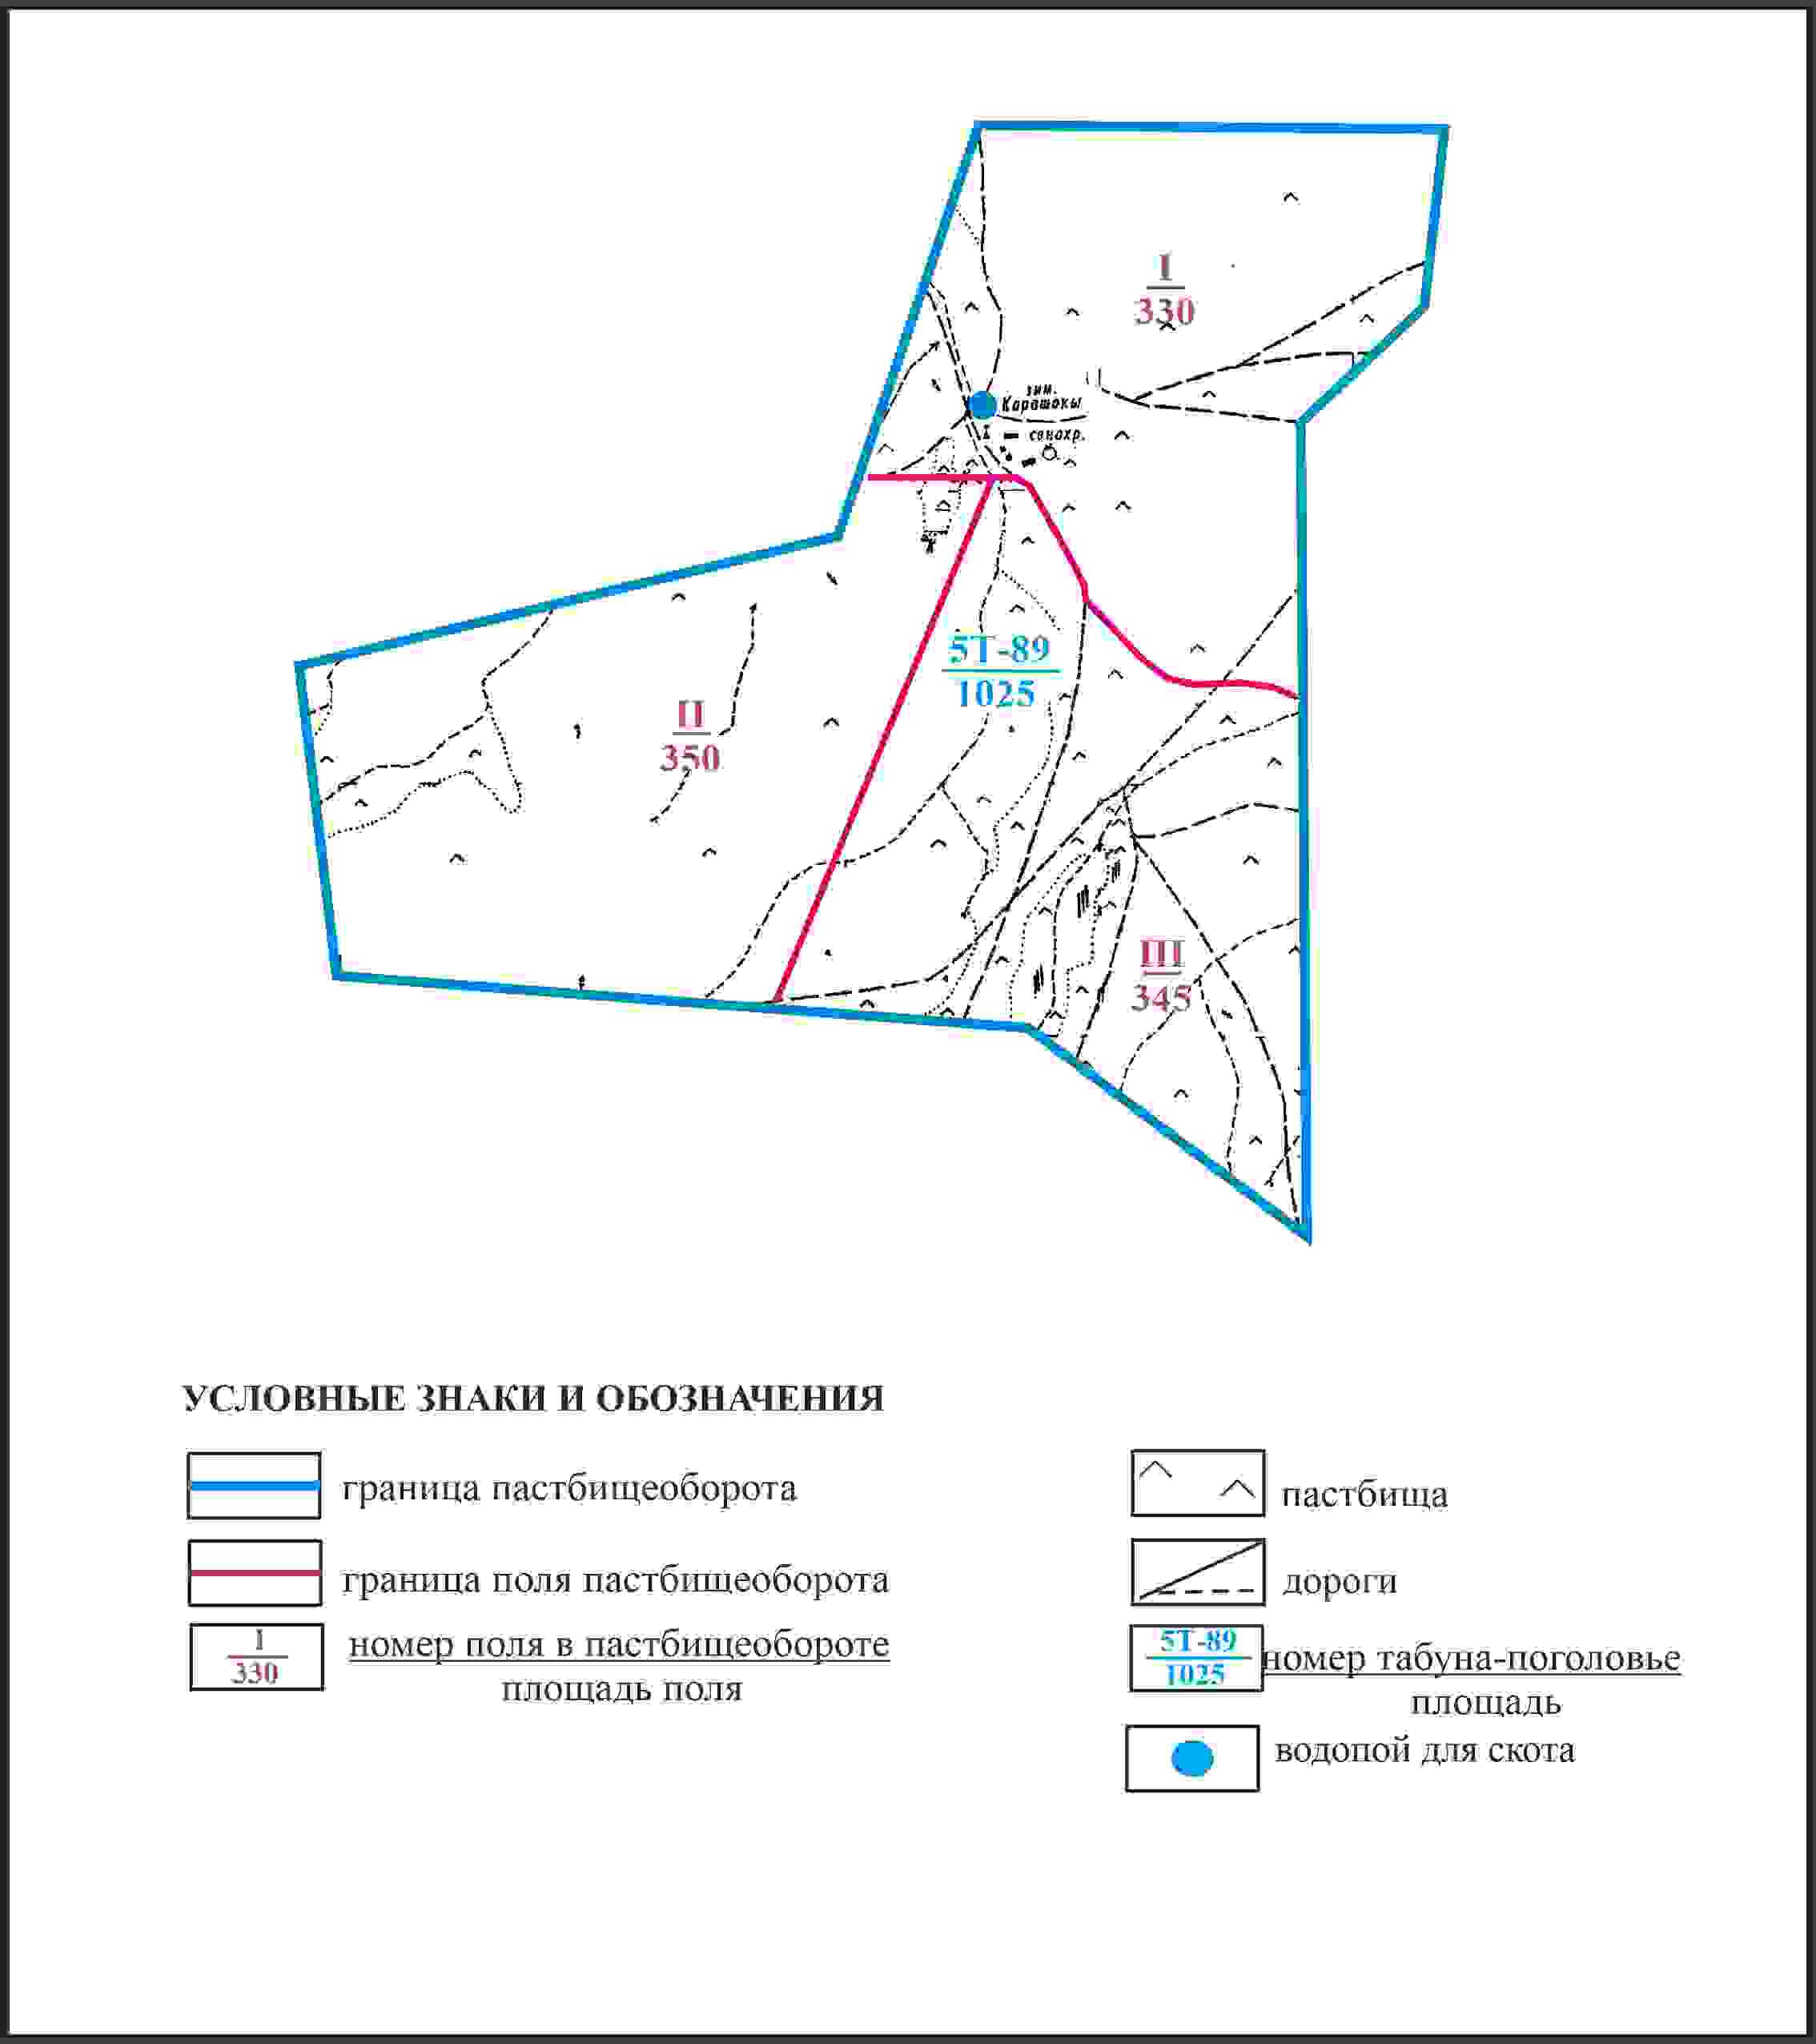

Приложение 413 к решению
Каркаралинского районного маслихата
от 08 февраля 2024 года № VIII-17/132
Схема доступа пастбищепользователей села Актасты к водоисточникам в границах отгонного земельного участка сельского округа Таттимбет Каркаралинского района

Приложение 414 к решению
Каркаралинского районного маслихата
от 08 февраля 2024 года № VIII-17/132
Схема перераспределения пастбищ для размещения поголовья сельскохозяйственных животных села Актасты в границах отгонного земельного участка сельского округа Таттимбет Каркаралинского района

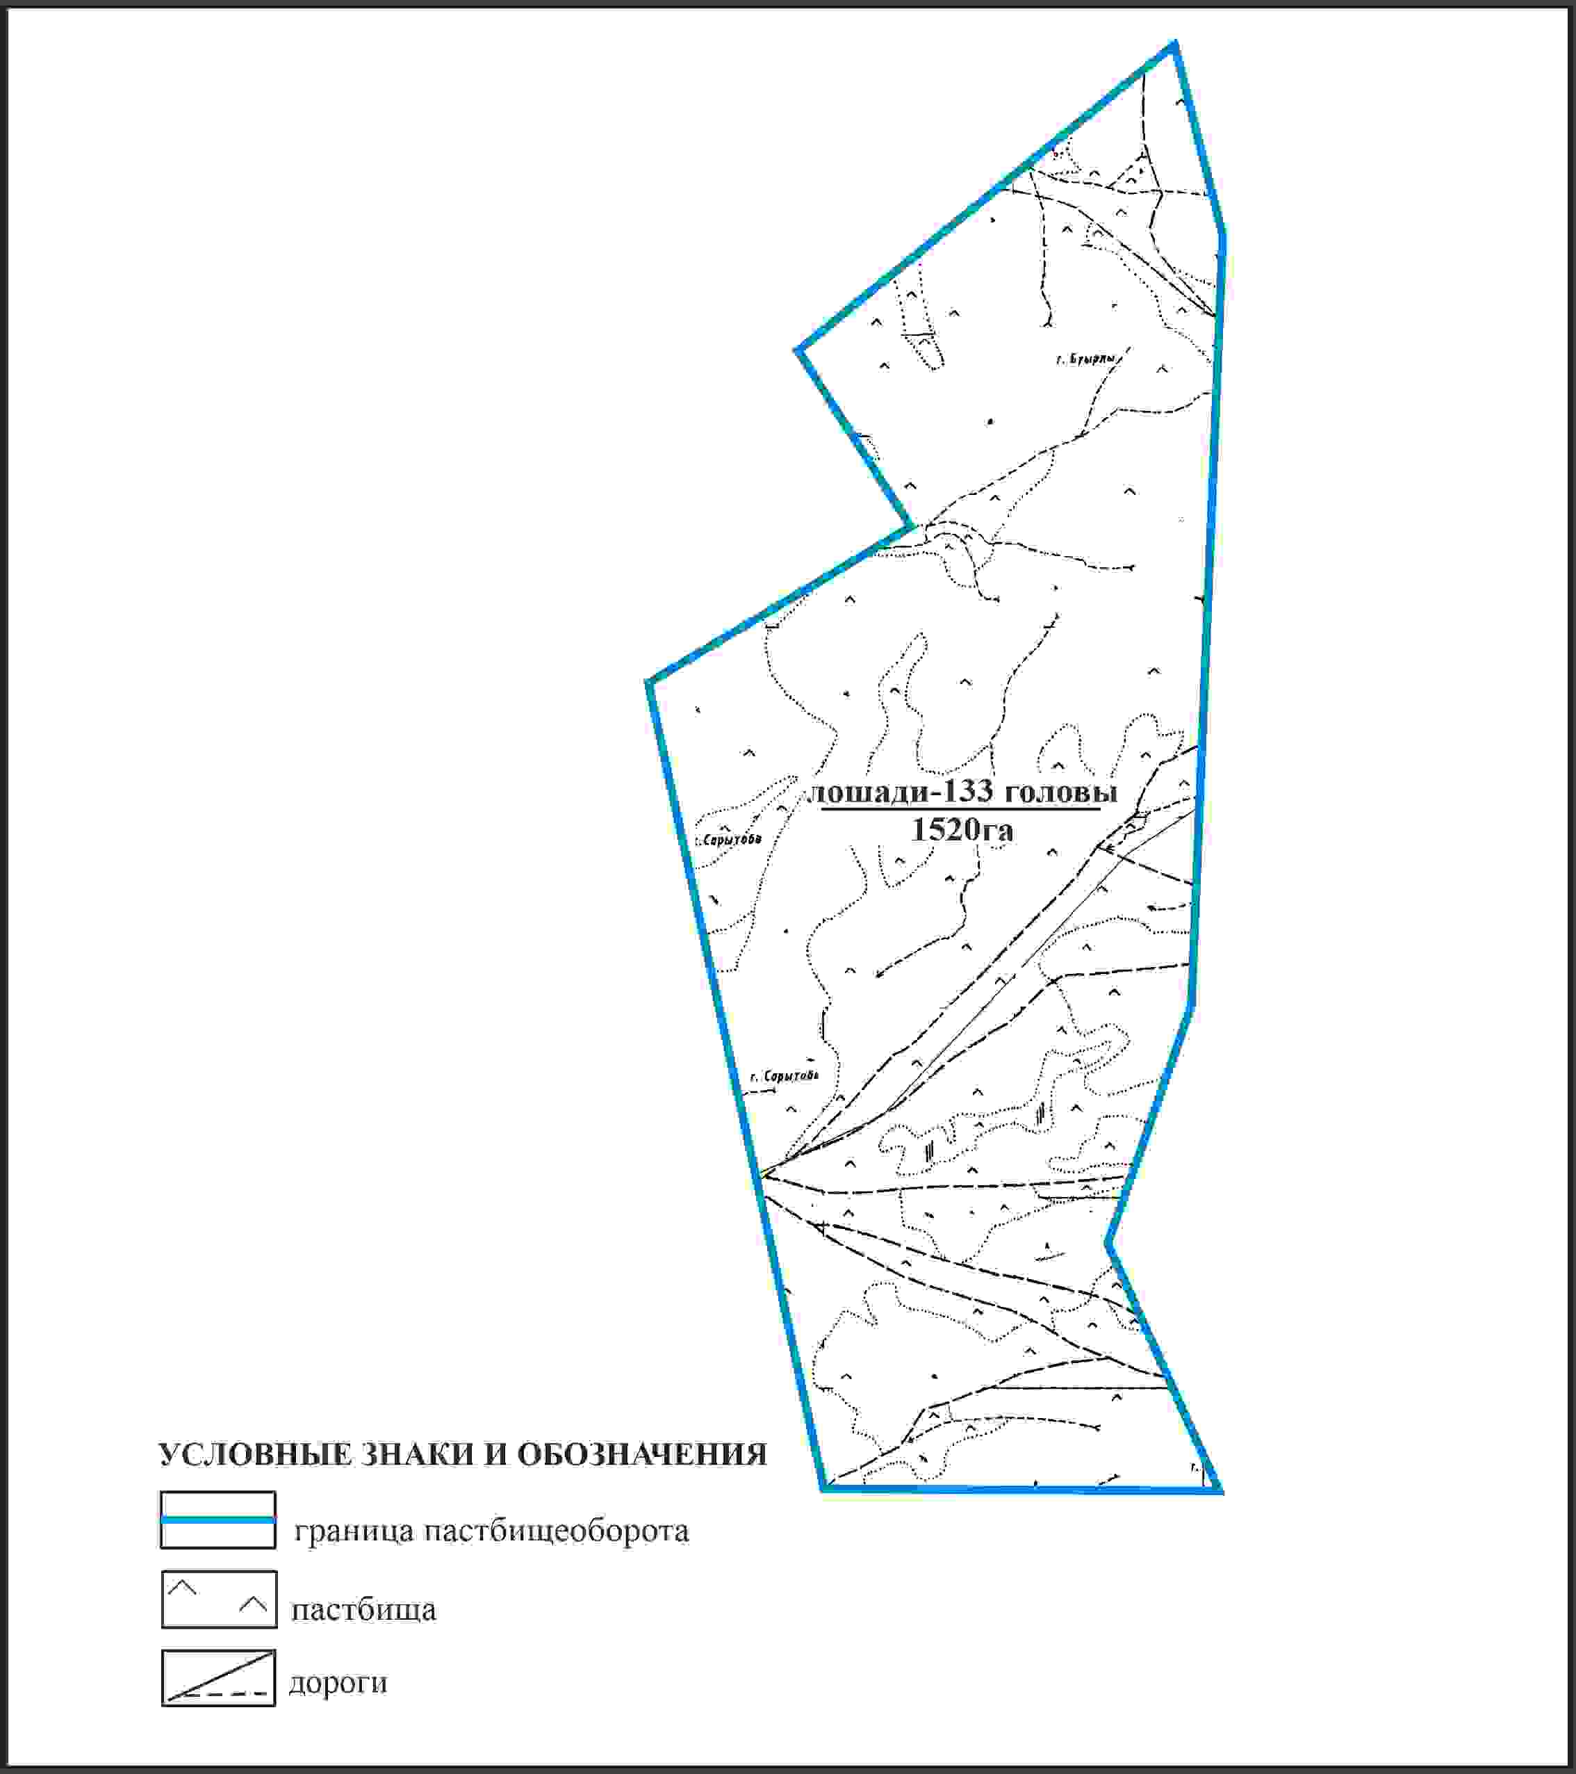

Приложение 415 к решению
Каркаралинского районного маслихата
от 08 февраля 2024 года № VIII-17/132
Схема внешних и внутренних границ и площадей пастбищ, объектов пастбищной инфраструктуры в границах отгонного земельного участка села Актасты сельского округа Таттимбет Каркаралинского района

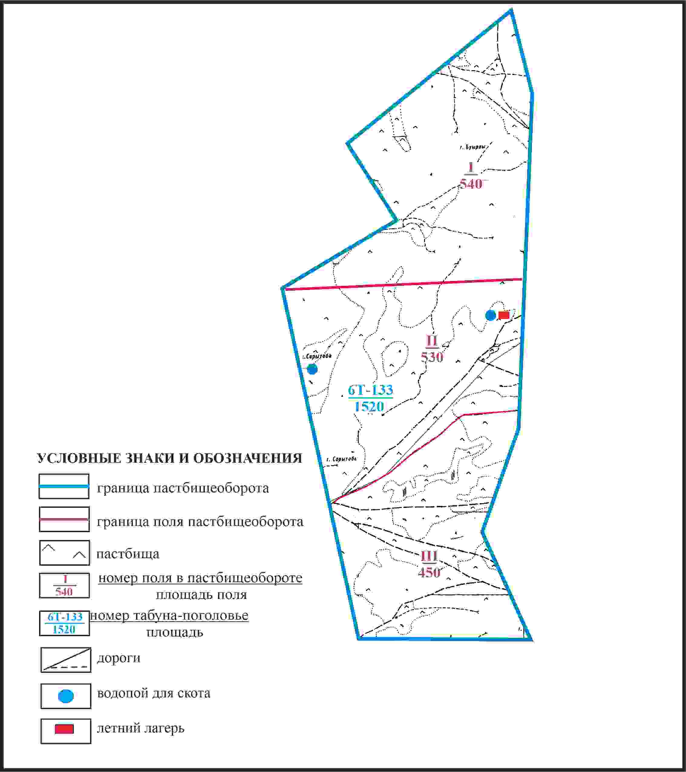

Приложение 416 к решению
Каркаралинского районного маслихата
от 08 февраля 2024 года № VIII-17/132
Схема доступа пастбищепользователей села Актасты к водоисточникам в границах отгонного земельного участка сельского округа Таттимбет Каркаралинского района

Приложение 417 к решению
Каркаралинского районного маслихата
от 08 февраля 2024 года № VIII-17/132
Схема расположения пастбищ собственников земельных участков и землепользователей на территории села Шилдебай сельского округаТаттимбет Каркаралинского района

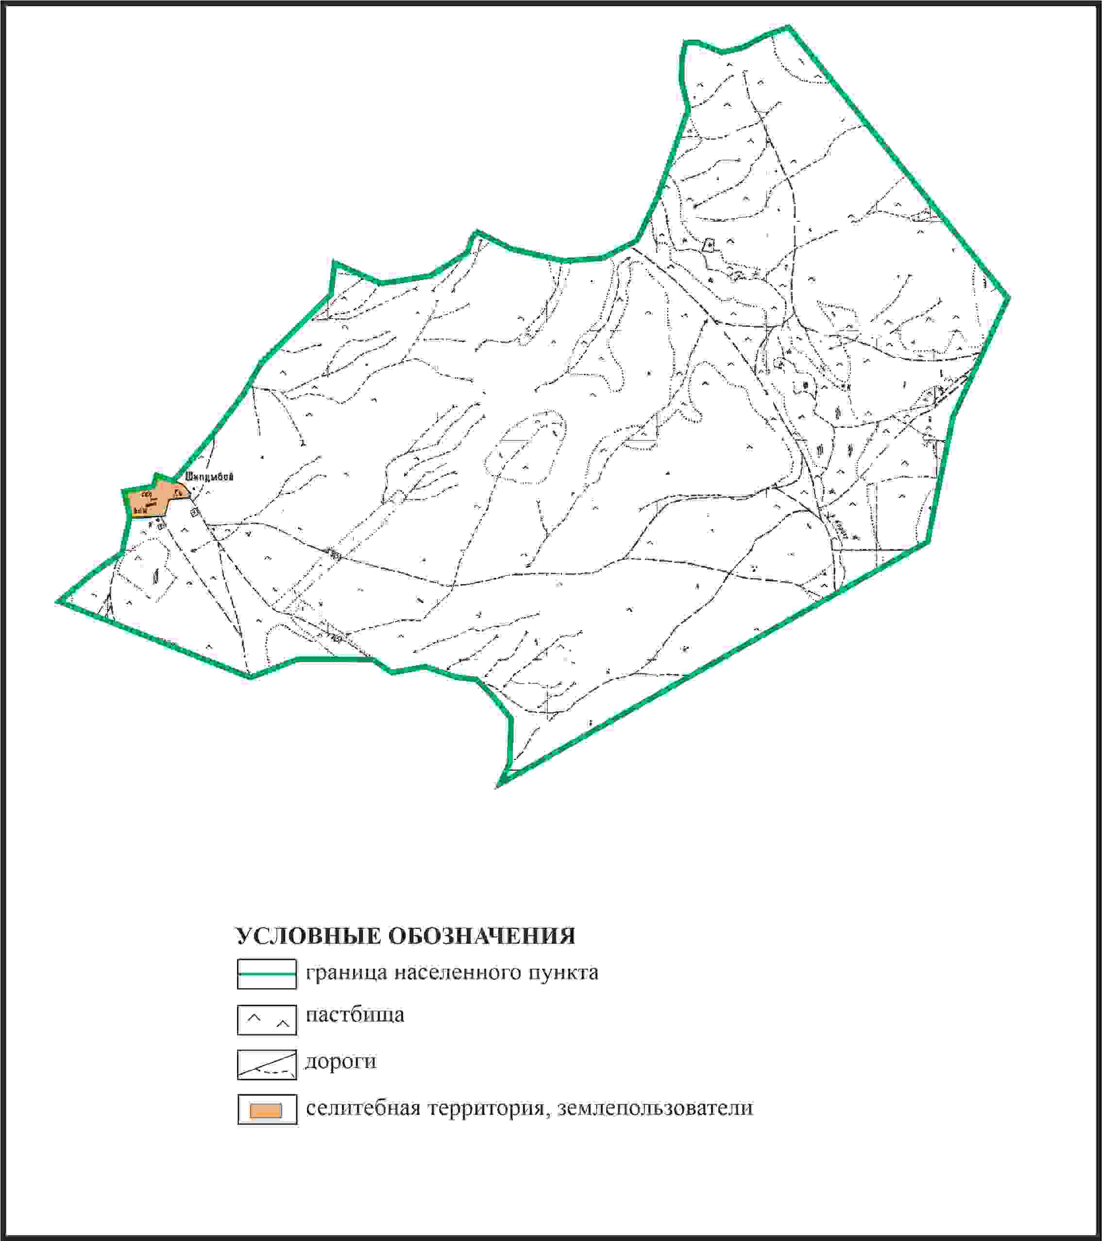

Приложение 418 к решению
Каркаралинского районного маслихата
от 08 февраля 2024 года № VIII-17/132
Схема перераспределения пастбищ для размещения поголовья сельскохозяйственных животных в границах села Шилдебай сельского округа Таттимбет Каркаралинского района

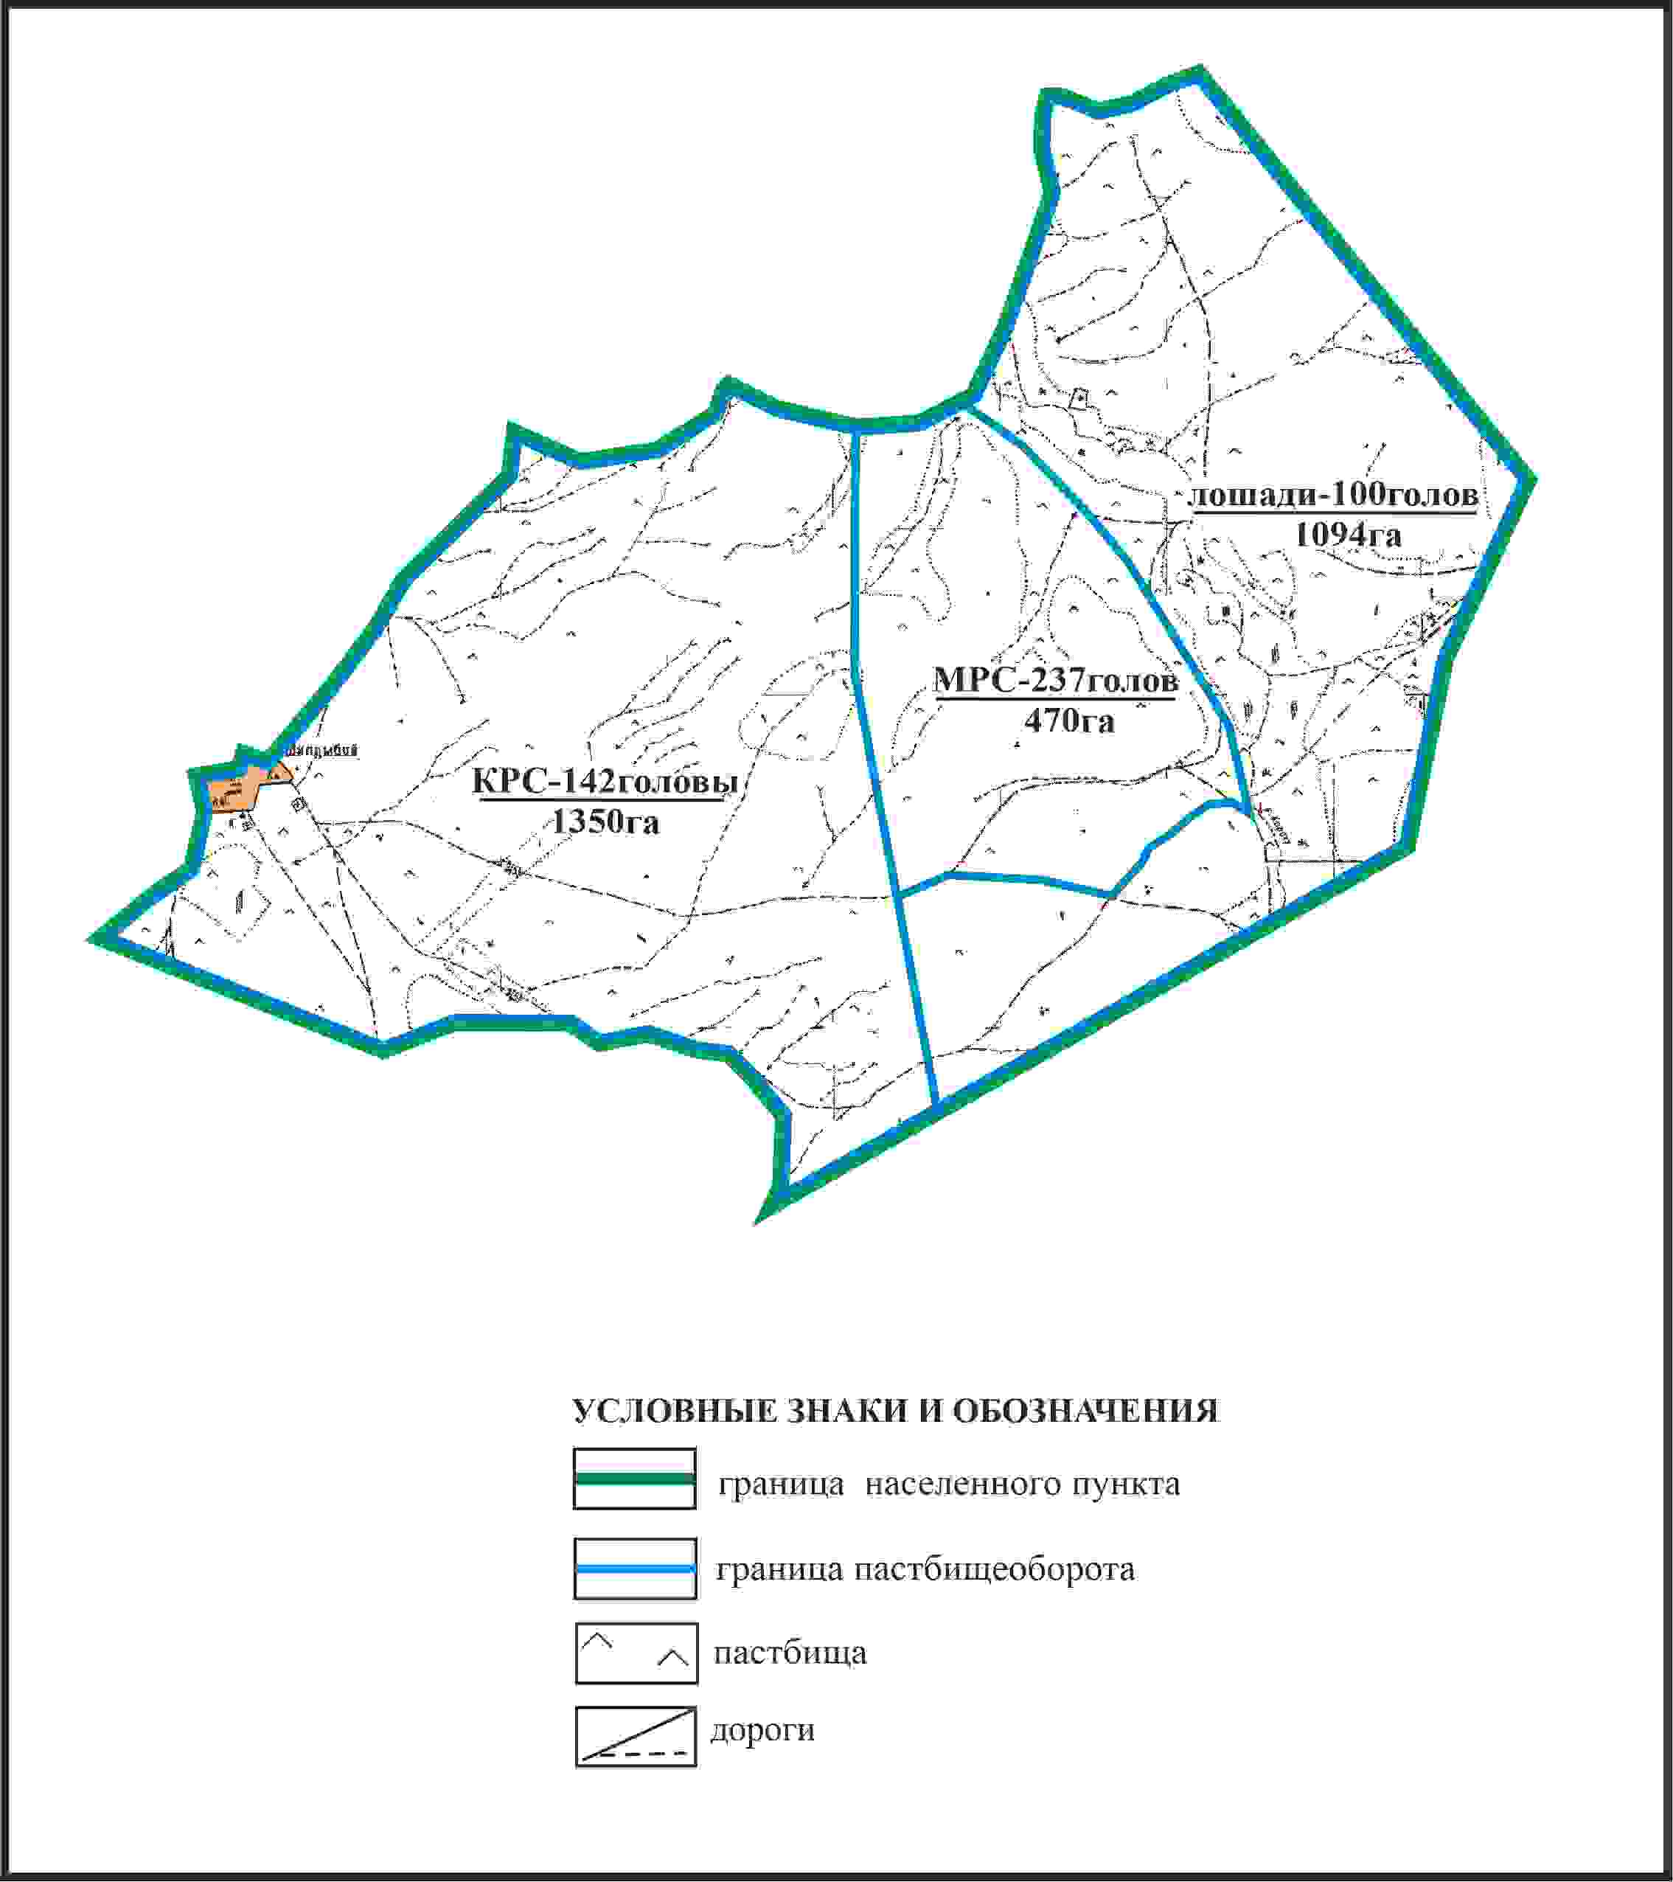

Приложение 419 к решению
Каркаралинского районного маслихата
от 08 февраля 2024 года № VIII-17/132
Схема внешних и внутренних границ и площадей пастбищ, объектов пастбищной инфраструктуры в границах села Шилдебай сельского округа Таттимбет Каркаралинского района

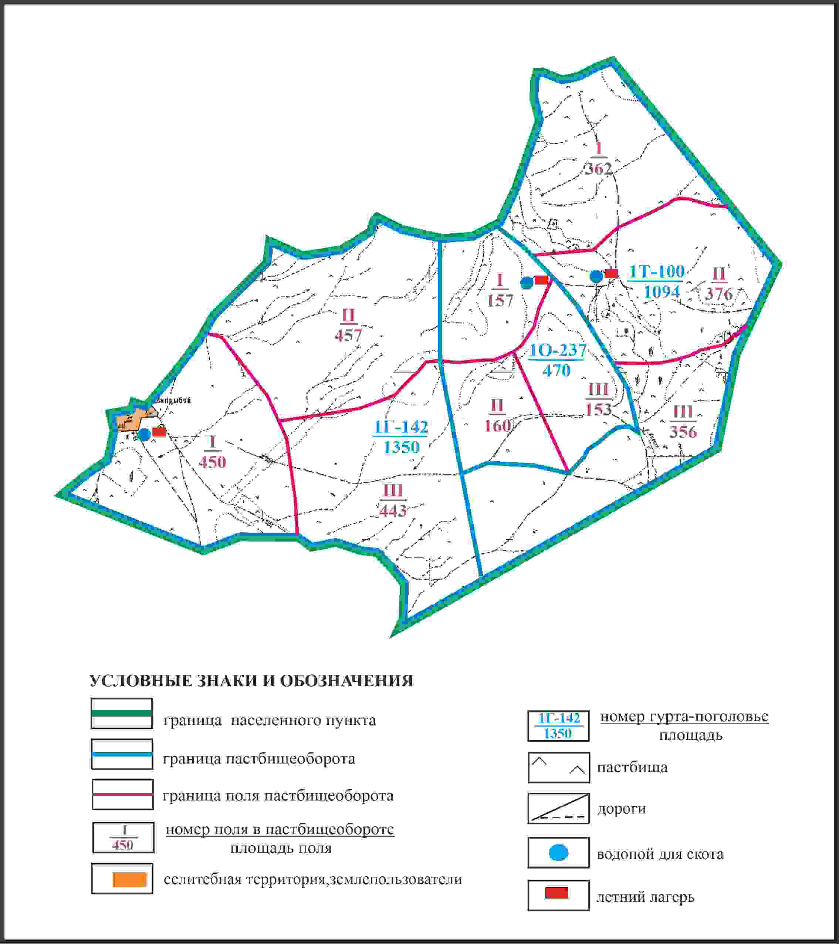

Приложение 420 к решению
Каркаралинского районного маслихата
от 08 февраля 2024 года № VIII-17/132
Схема доступа пастбищепользователей к водоисточникам в границах отгонного земельного участка села Милыбулак Кайнарбулакского сельского округа Каркаралинского района

Приложение 421 к решению
Каркаралинского районного маслихата
от 08 февраля 2024 года № VIII-17/132
Схема перераспределения пастбищ для размещения поголовья сельскохозяйственных животных села Шилдебай в границах отгонного земельного участка сельского округа Таттимбет Каркаралинского района

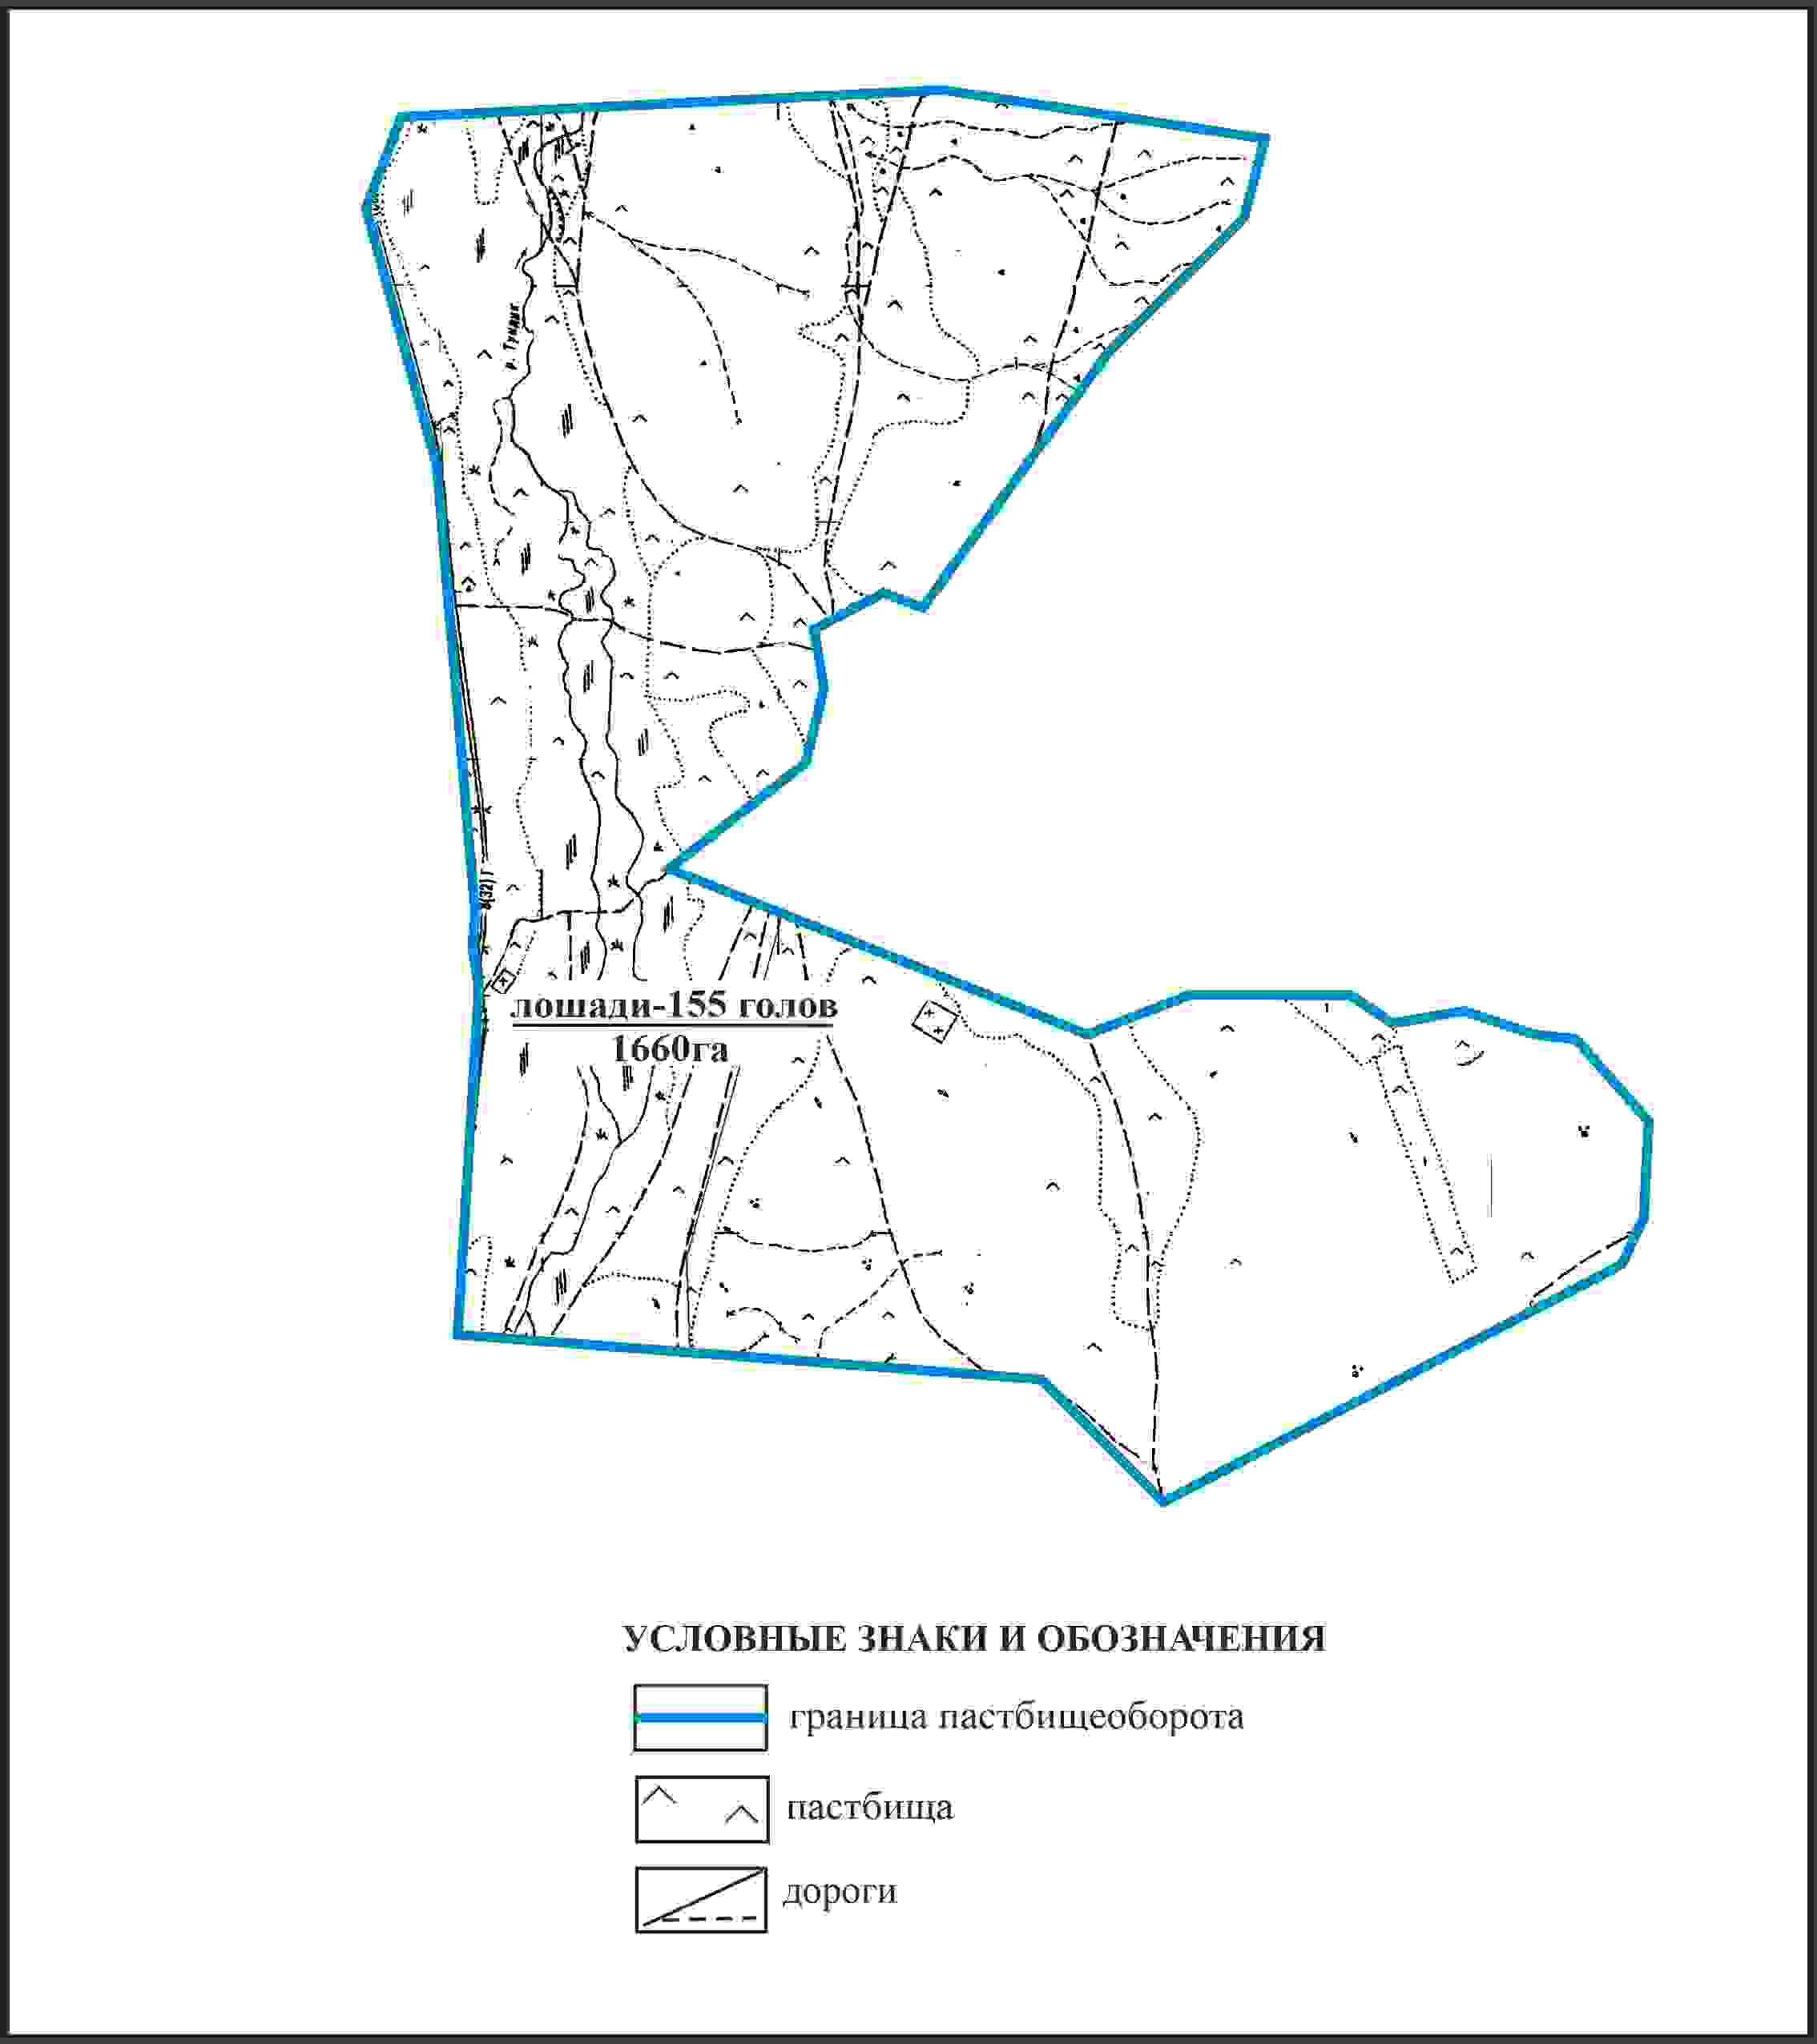

Приложение 422 к решению
Каркаралинского районного маслихата
от 08 февраля 2024 года № VIII-17/132
Схема внешних и внутренних границ и площадей пастбищ, объектов пастбищной инфраструктуры в границах отгонного земельного участка села Шилдебай сельского округа Таттимбет Каркаралинского района

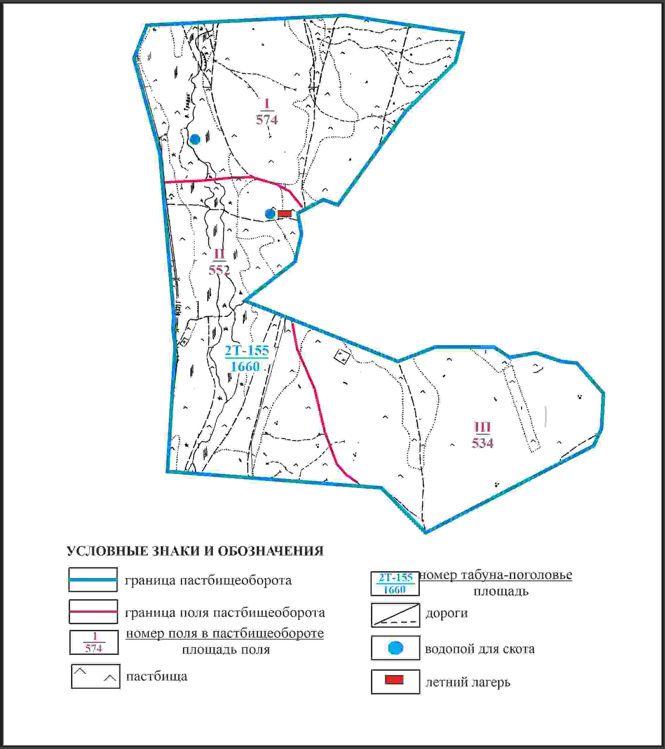

Приложение 423 к решению
Каркаралинского районного маслихата
от 08 февраля 2024 года № VIII-17/132
Схема доступа пастбищепользователей села Шилдебай к водоисточникам в границах отгонного земельного участка сельского округа Таттимбет Каркаралинского района

Приложение 424 к решению
Каркаралинского районного маслихата
от 08 февраля 2024 года № VIII-17/132
Схема расположения пастбищ собственников земельных участков и землепользователей на территории села Тегисшилдик Тегисшилдикского сельского округа Каркаралинского района

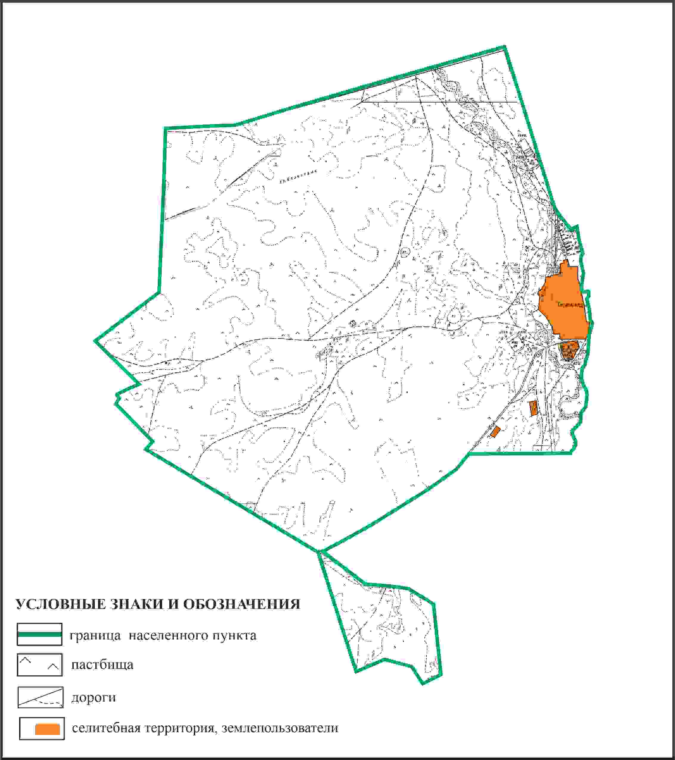

Приложение 425 к решению
Каркаралинского районного маслихата
от 08 февраля 2024 года № VIII-17/132
Схема перераспределения пастбищ для размещения поголовья сельскохозяйственных животных в границах села Тегисшилдик Тегисшилдикского сельского округа Каркаралинского района

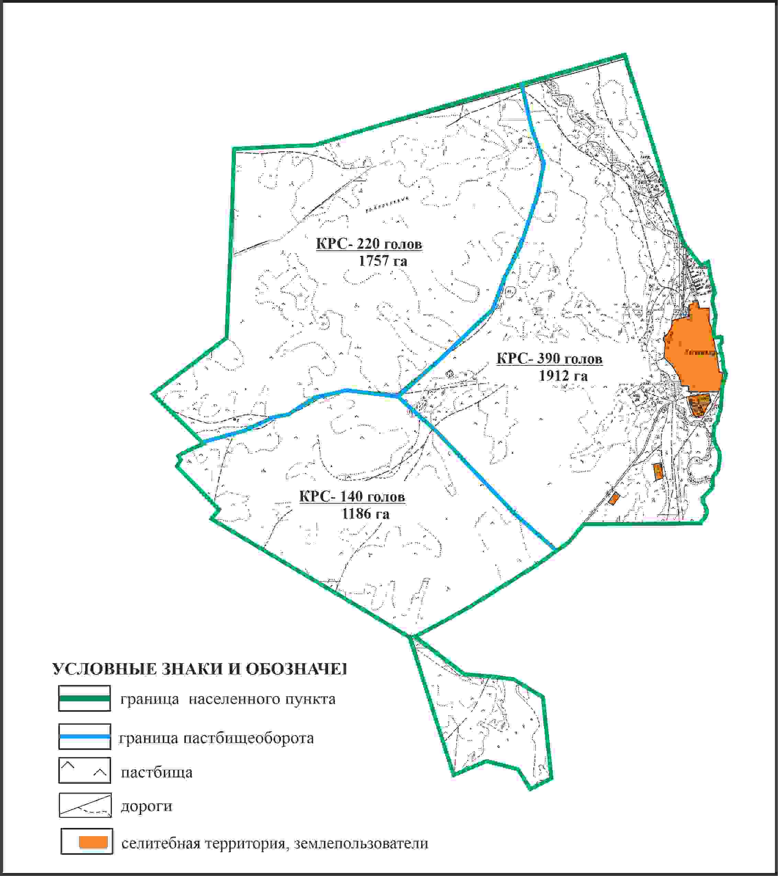

Приложение 426 к решению
Каркаралинского районного маслихата
от 08 февраля 2024 года № VIII-17/132
Схема внешних и внутренних границ и площадей пастбищ, объектов пастбищной инфраструктуры в границах села Тегисшилдик Тегисшилдикского сельского округа Каркаралинского района

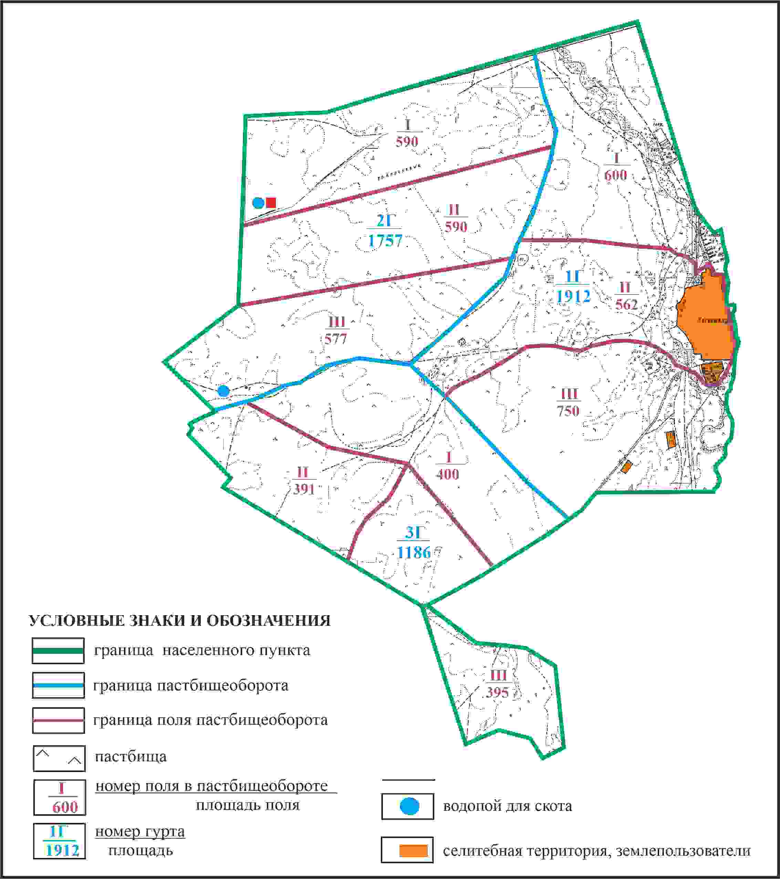

Приложение 427 к решению
Каркаралинского районного маслихата
от 08 февраля 2024 года № VIII-17/132
Схема доступа пастбищепользователей к водоисточникам в границах села Тегисшилдик Тегисшилдикского сельского округа Каркаралинского района

Приложение 428 к решению
Каркаралинского районного маслихата
от 08 февраля 2024 года № VIII-17/132
Схема перераспределения пастбищ для размещения поголовья сельскохозяйственных животных села Тегисшилдик в границах отгонного земельного участка площадью 674 га Тегисшилдикского сельского округа Каркаралинского района

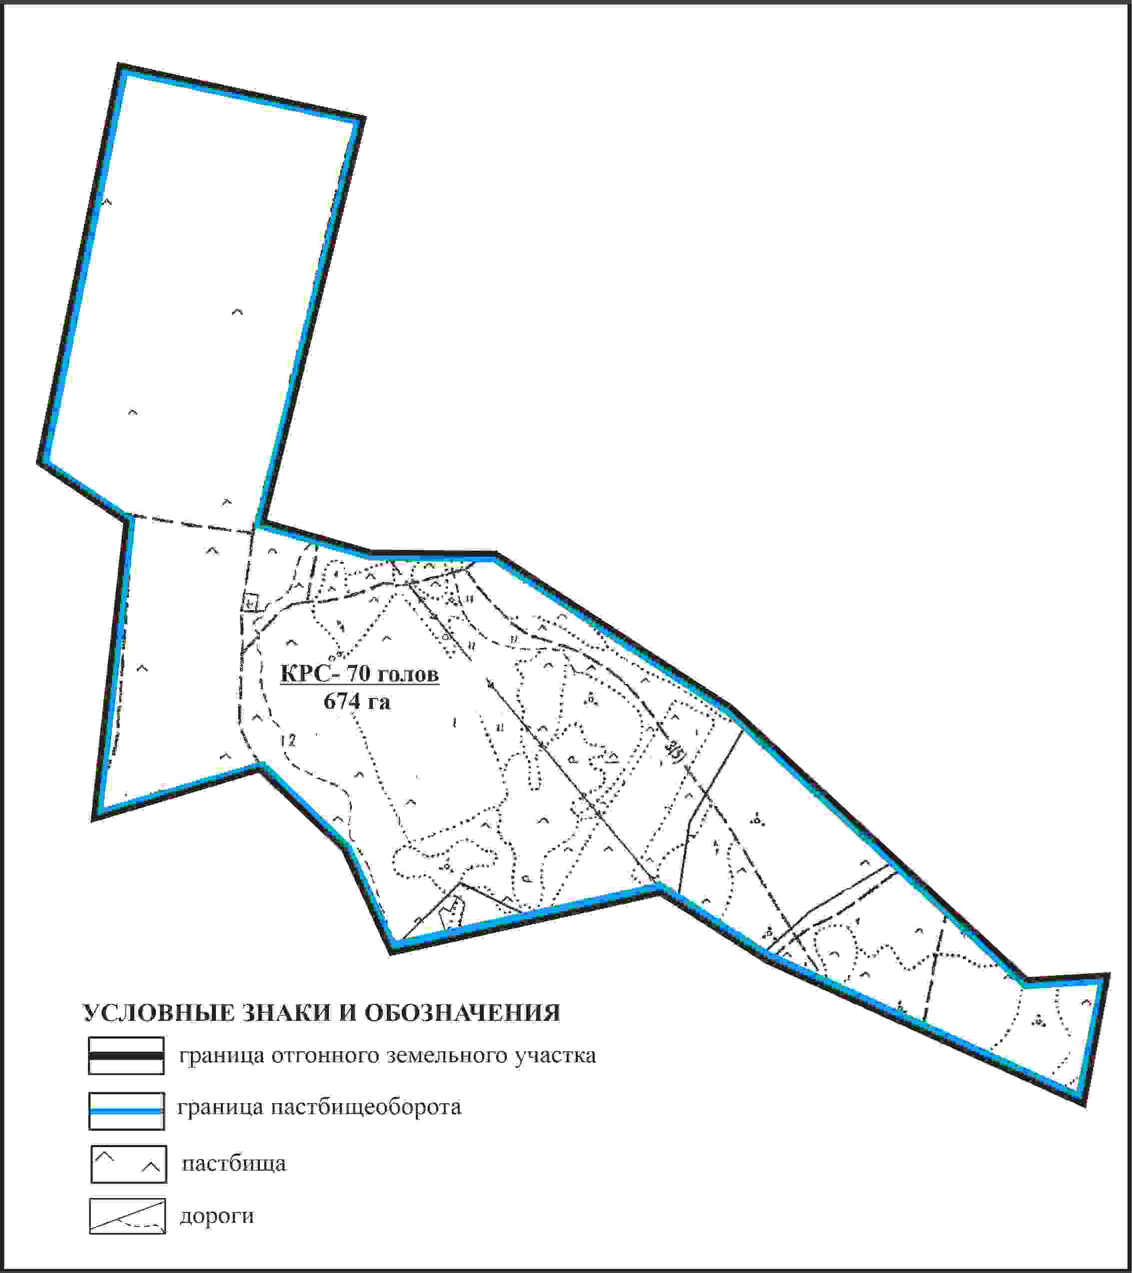

Приложение 429 к решению
Каркаралинского районного маслихата
от 08 февраля 2024 года № VIII-17/132
Схема внешних и внутренних границ и площадей пастбищ, объектов пастбищной инфраструктуры в границах отгонного земельного участка площадью 674 га села Тегисшилдик Тегисшилдикского сельского округа Каркаралинского района

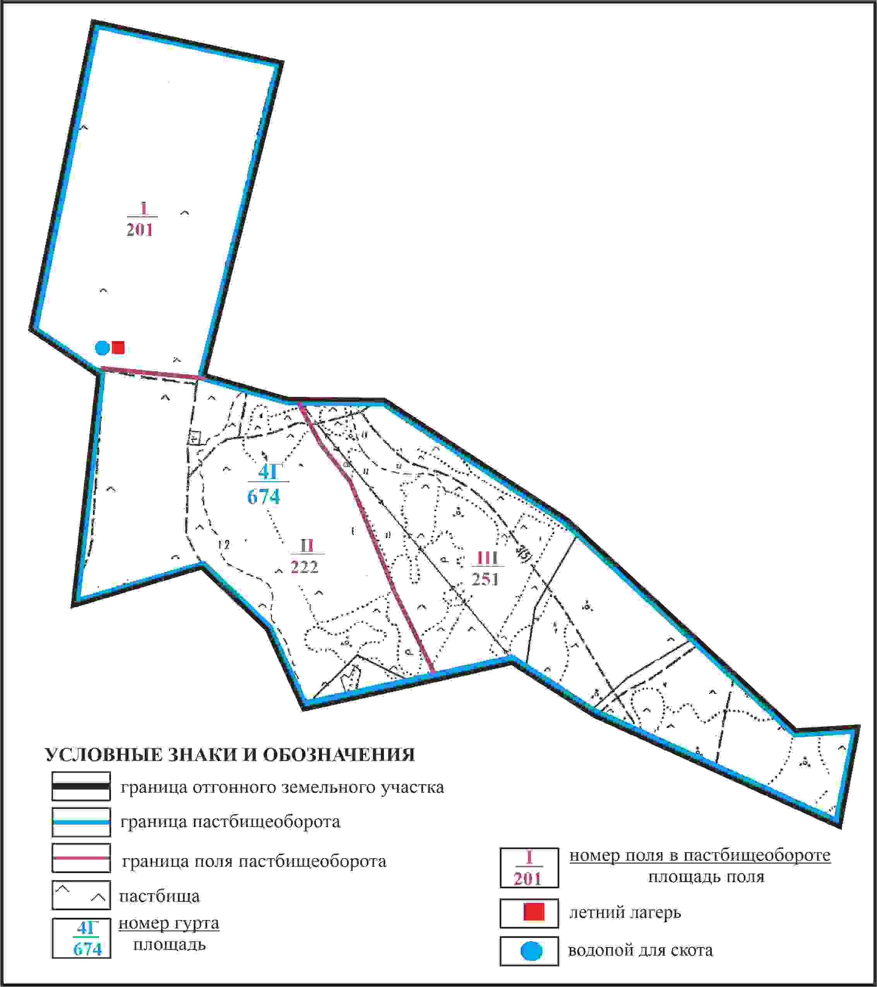

Приложение 430 к решению
Каркаралинского районного маслихата
от 08 февраля 2024 года № VIII-17/132
Схема доступа пастбищепользователей села Тегисшилдик к водоисточникам в границах отгонного земельного участка площадью 674 га Тегисшилдикского сельского округа Каркаралинского района

Приложение 431 к решению
Каркаралинского районного маслихата
от 08 февраля 2024 года № VIII-17/132
Схема перерасределения пастбищ для размещения поголовья сельскохозяйственных животных села Тегисшилдик в границах отгонного земельного участка Тегисшилдикского сельского округа Каркаралинского района

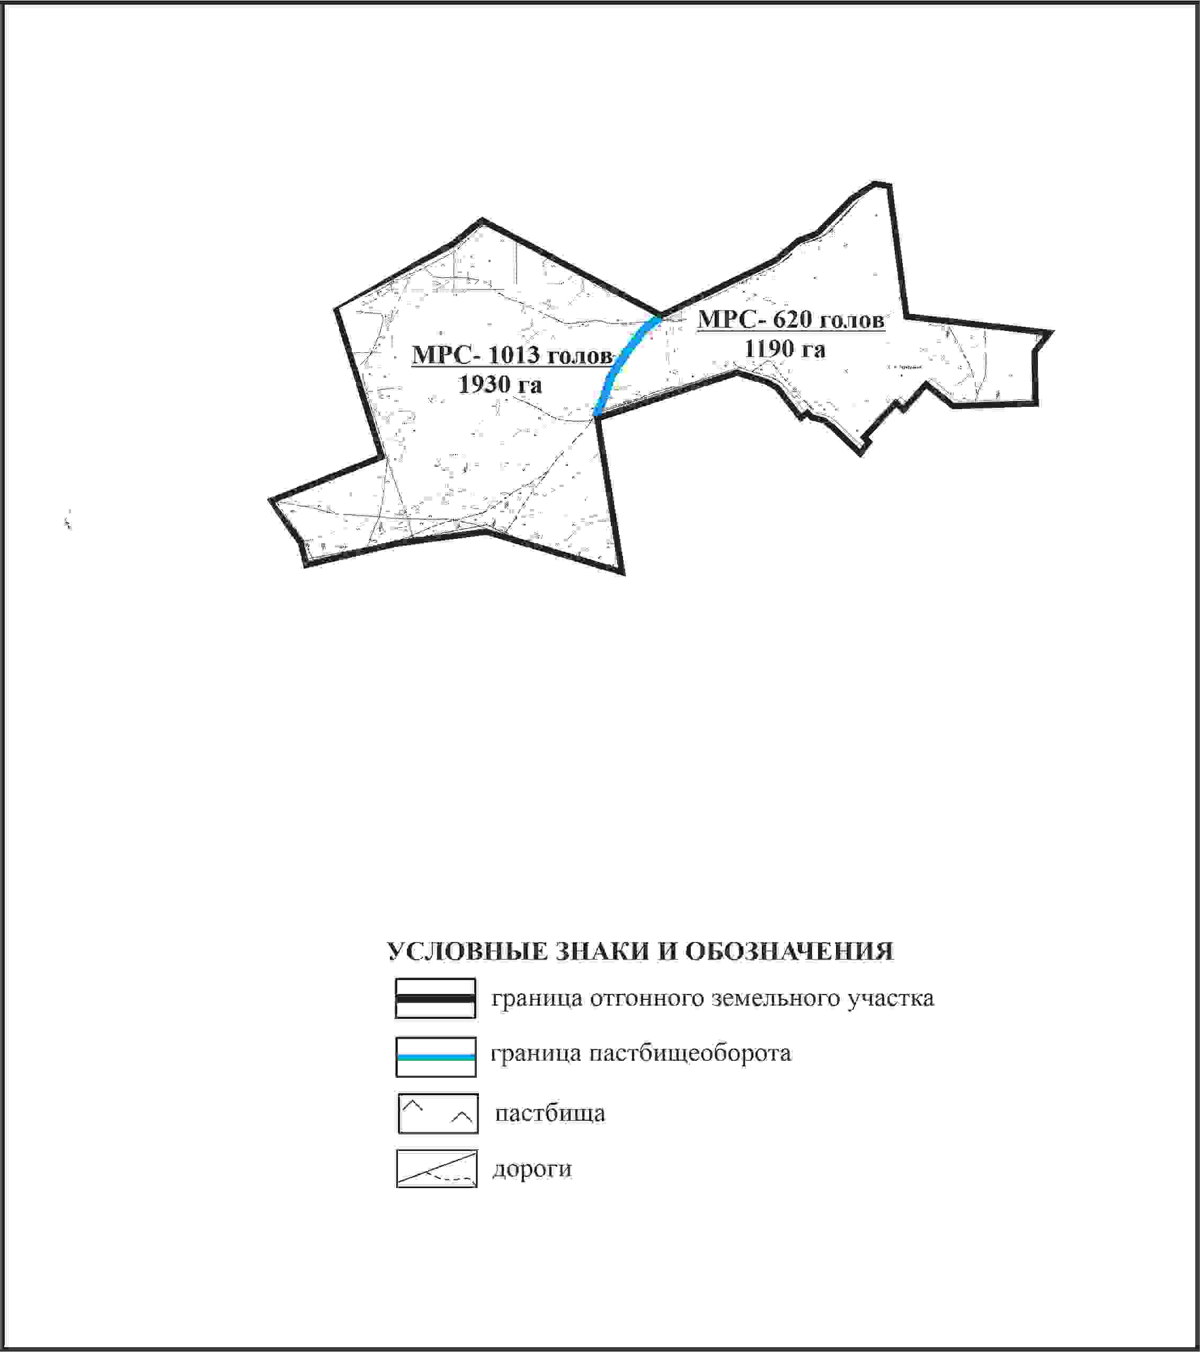

Приложение 432 к решению
Каркаралинского районного маслихата
от 08 февраля 2024 года № VIII-17/132
Схема внешних и внутренних границ и площадей пастбищ, объектов пастбищной инфраструктуры в границах отгонного земельного участка села Тегисшилдик Тегисшилдикского сельского округа Каркаралинского района

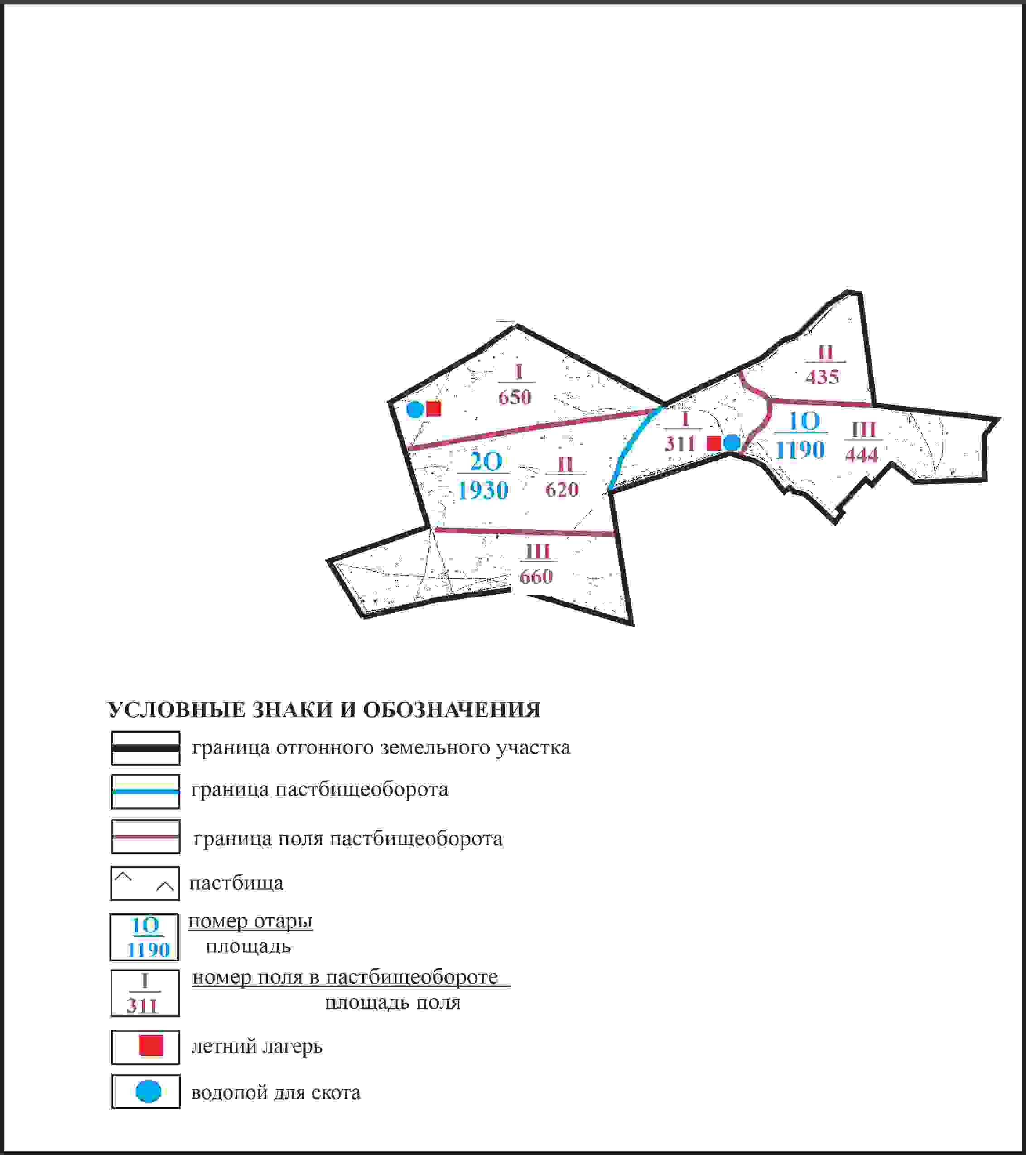

Приложение 433 к решению
Каркаралинского районного маслихата
от 08 февраля 2024 года № VIII-17/132
Схема доступа пастбищепользователей села Тегисшилдик к водоисточникам в границах отгонного земельного участка Тегисшилдикского сельского округа Каркаралинского района

Приложение 434 к решению
Каркаралинского районного маслихата
от 08 февраля 2024 года № VIII-17/132
Схема перераспределения пастбищ для размещения поголовья сельскохозяйственных животных села Тегисшилдик в границах чересполосного земельного участка площадью 7525 га Тегисшилдикского сельского округа Каркаралинского района

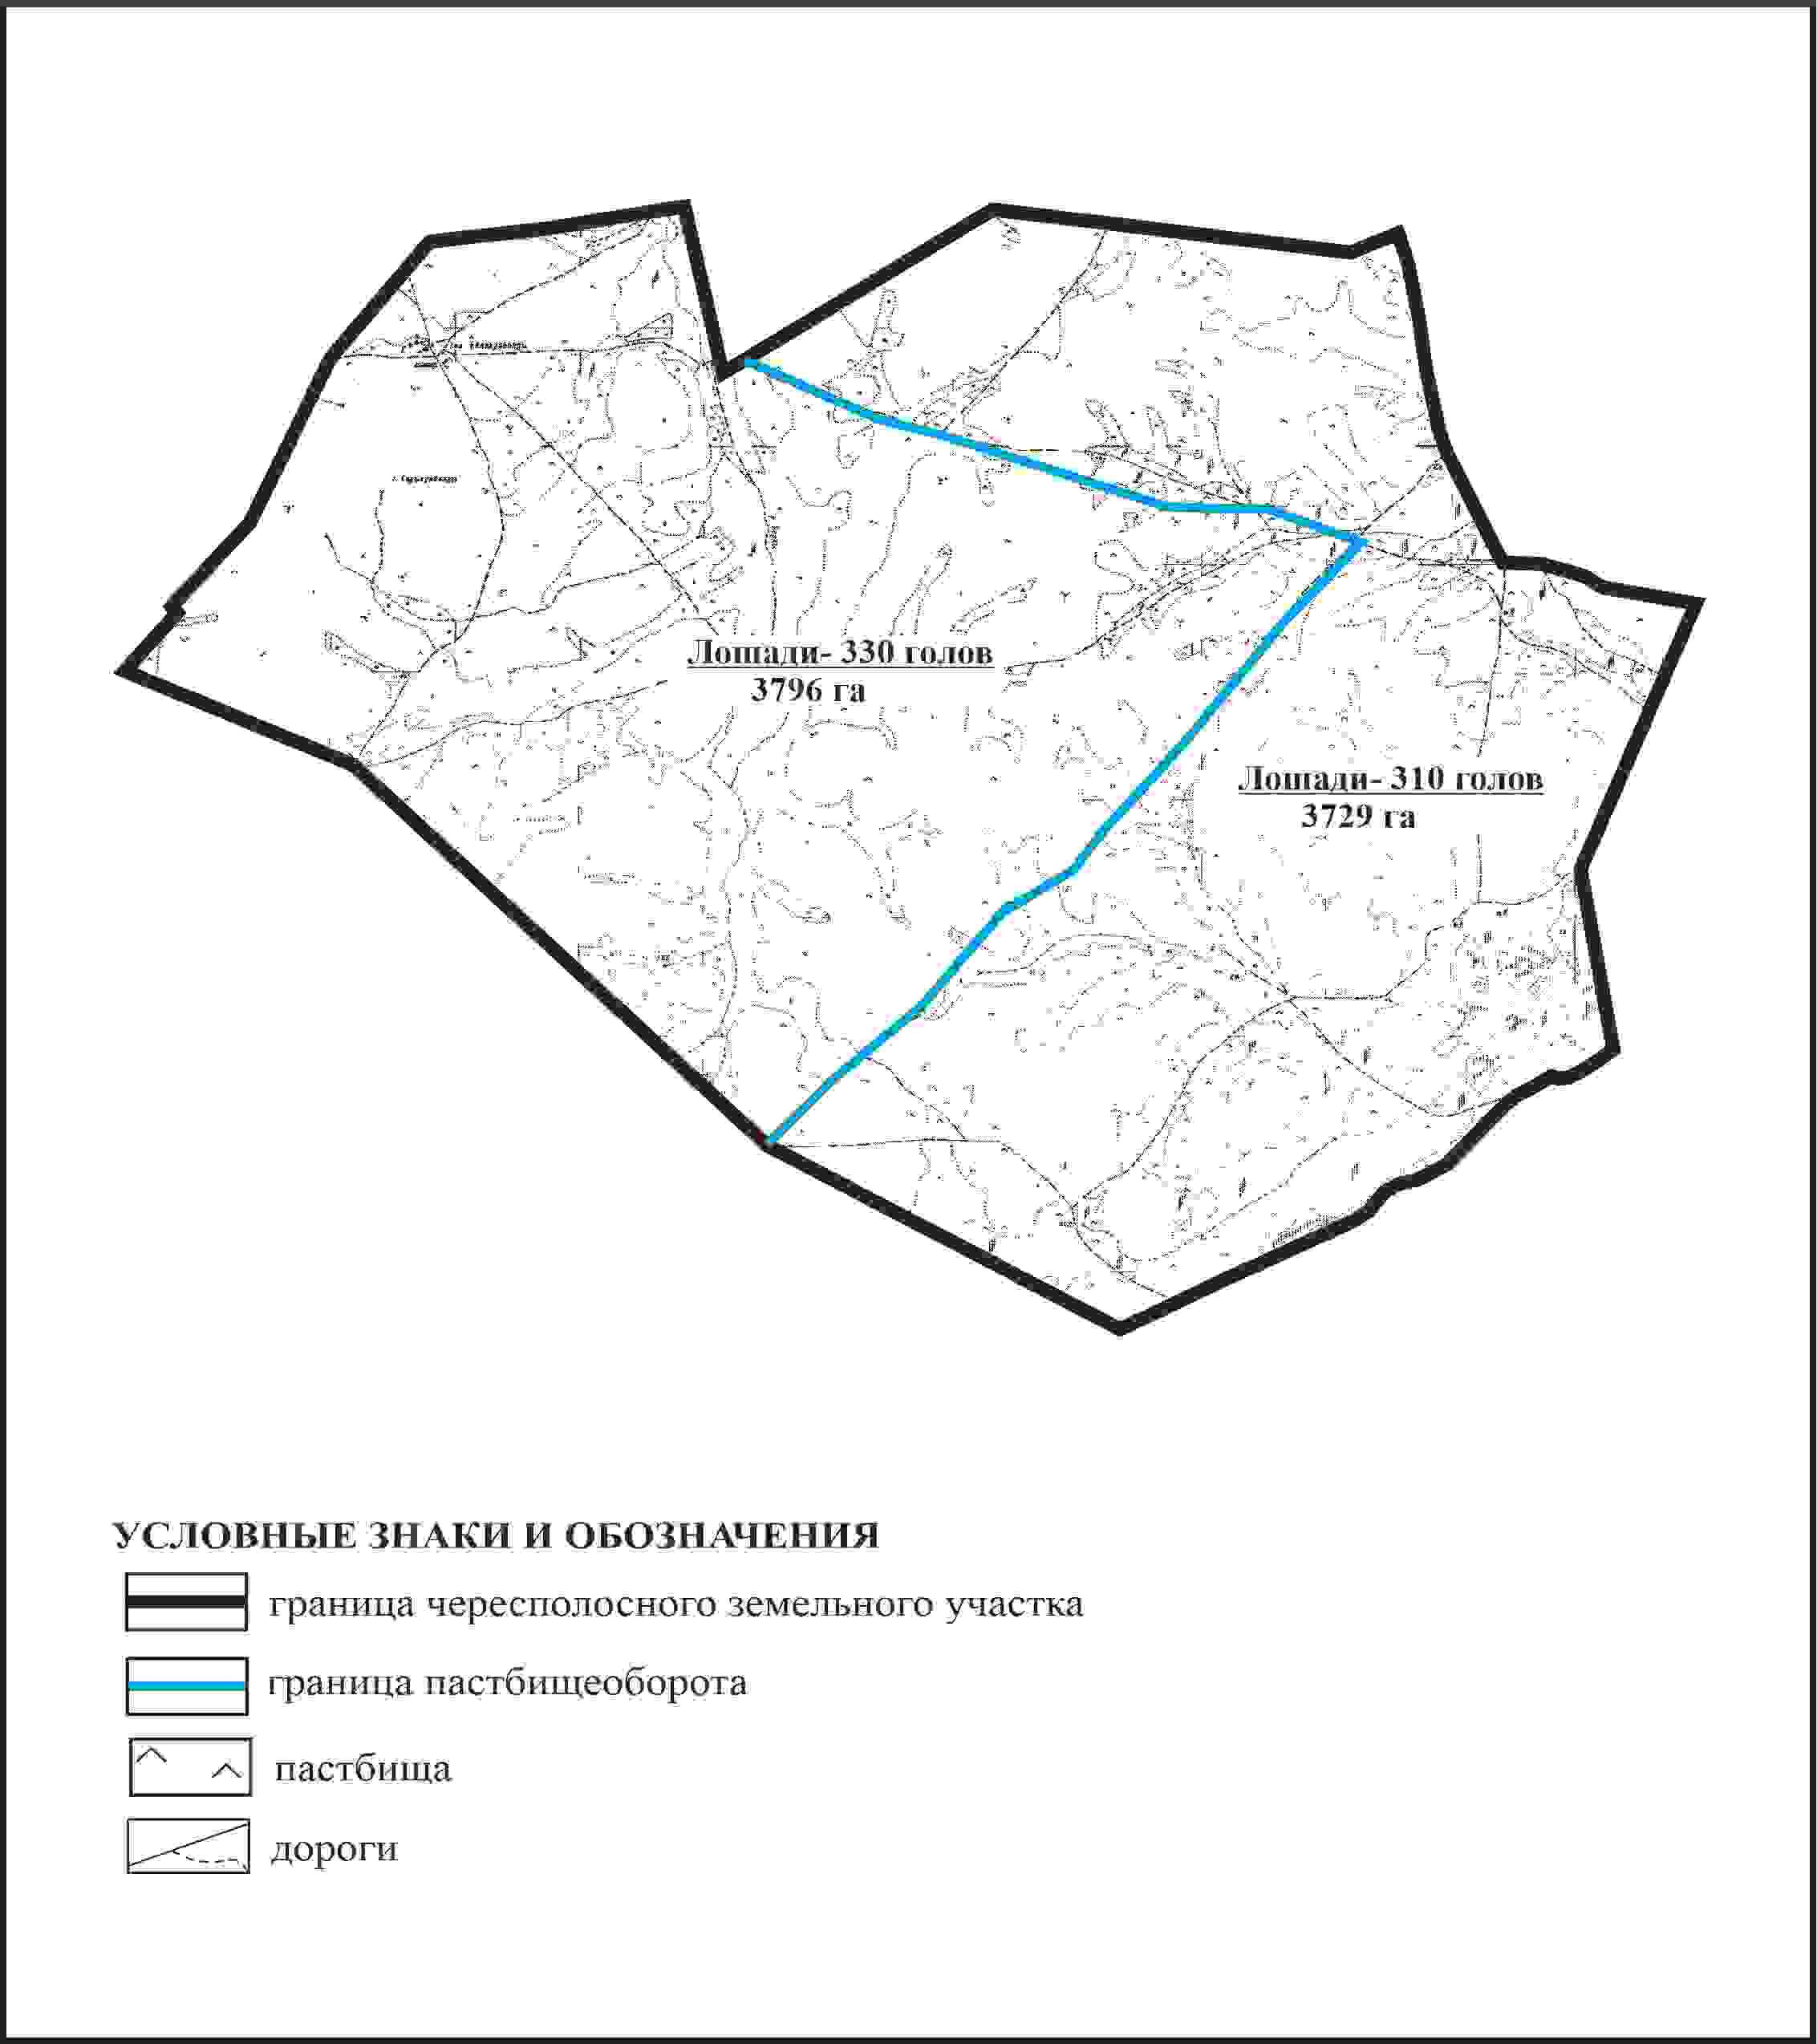

Приложение 435 к решению
Каркаралинского районного маслихата
от 08 февраля 2024 года № VIII-17/132
Схема внешних и внутренних границ и площадей пастбищ, объектов пастбищной инфраструктуры в границах чересполосного земельного участка площадью 7525 га села Тегисшилдик Тегисшилдикского сельского округа Каркаралинского района

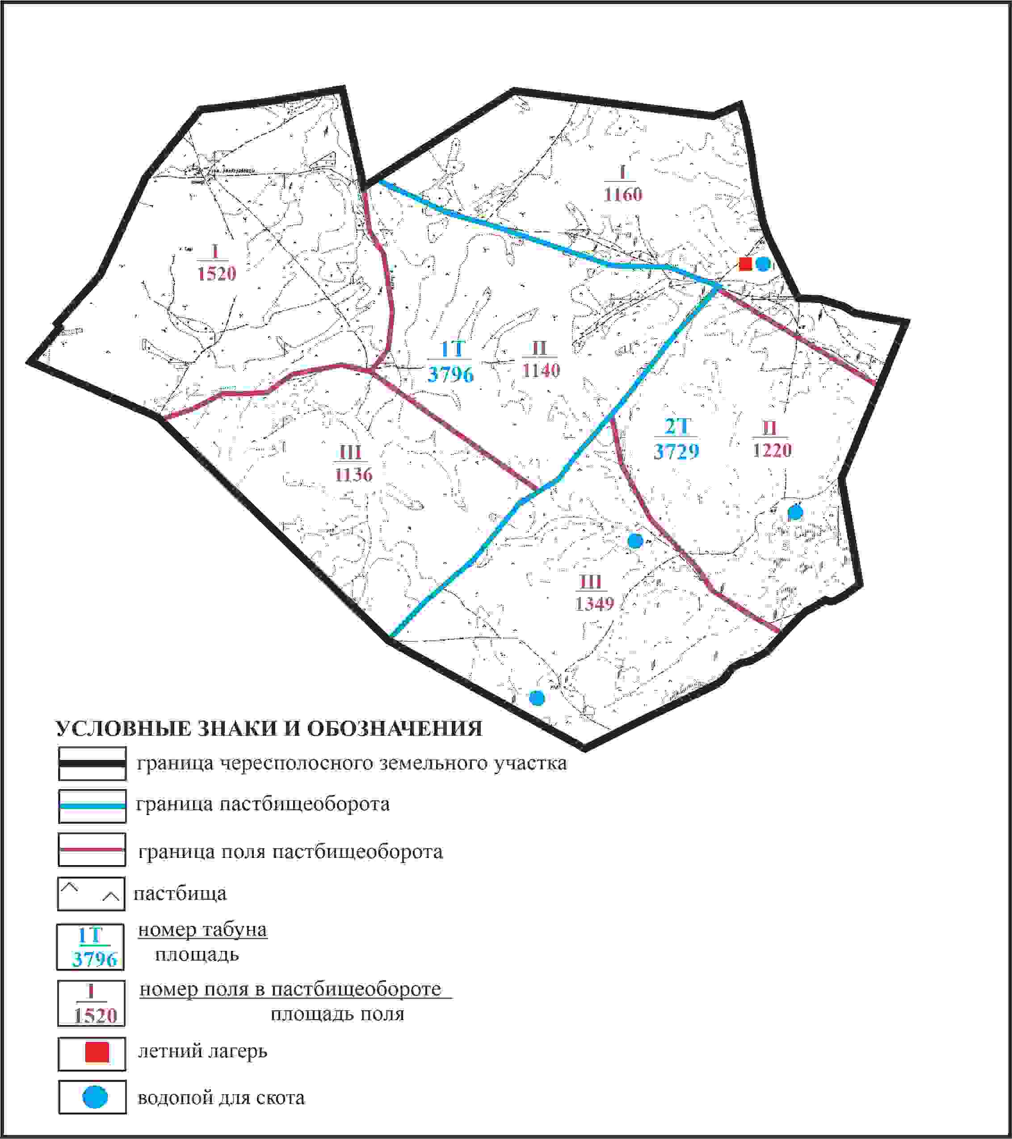

Приложение 436 к решению
Каркаралинского районного маслихата
от 08 февраля 2024 года № VIII-17/132
Схема доступа пастбищепользователей села Тегисшилдик к водоисточникам в границах чересполосного земельного участка площадью 7525 га Тегисшилдикского сельского округа Каркаралинского района

Приложение 437 к решению
Каркаралинского районного маслихата
от 08 февраля 2024 года № VIII-17/132
Ссхема перераспределения пастбищ для размещения поголовья сельскохозяйственных животных села Тегисшилдик в границах чересполосного земельного участка площадью 1297 га Тегисшилдикского сельского округа Каркаралинского района

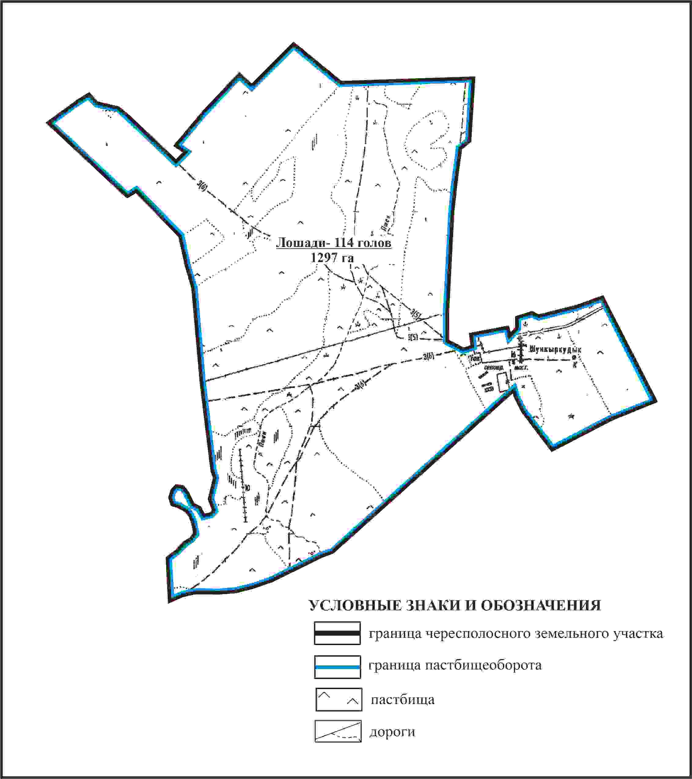

Приложение 438 к решению
Каркаралинского районного маслихата
от 08 февраля 2024 года № VIII-17/132
Схема внешних и внутренних границ и площадей пастбищ, объектов пастбищной инфраструктуры в границах чересполосного земельного участка площадью 1297 га села Тегисшилдик Тегисшилдикского сельского округа Каркаралинского района

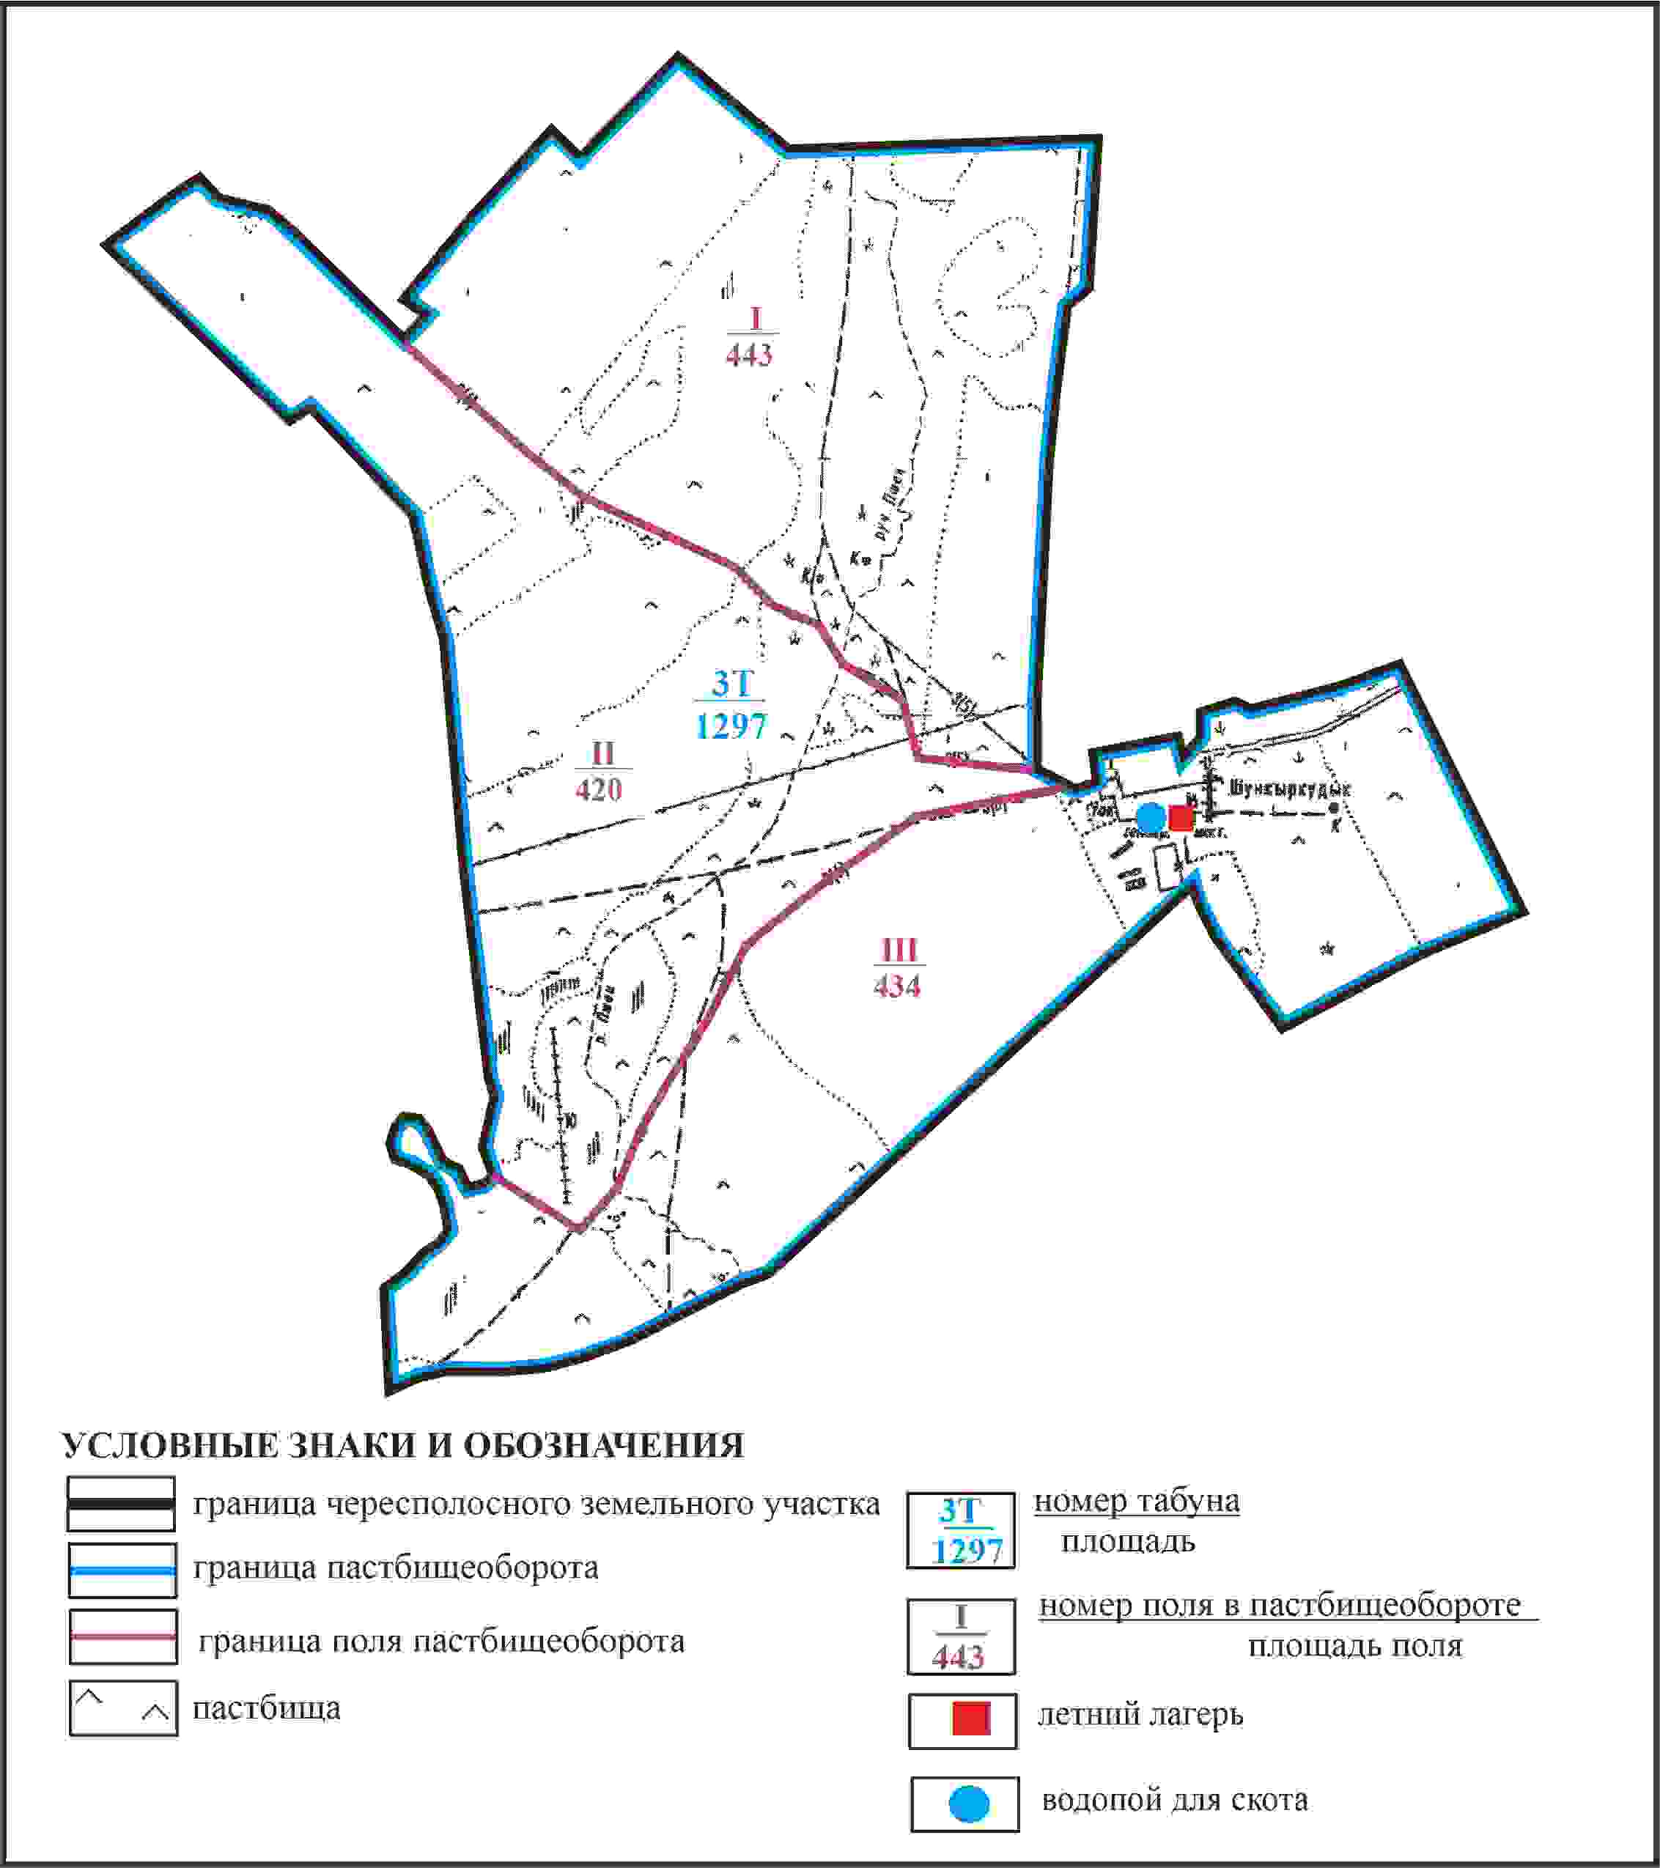

Приложение 439 к решению
Каркаралинского районного маслихата
от 08 февраля 2024 года № VIII-17/132
Схема доступа пастбищепользователей села Тегисшилдик к водоисточникам в границах чересполосного земельного участка площадью 1297 га Тегисшилдикского сельского округа Каркаралинского района

Приложение 440 к решению
Каркаралинского районного маслихата
от 08 февраля 2024 года № VIII-17/132
Схема расположения пастбищ собственников земельных участков и землепользователей на территории села Жарлы Тегисшилдикского сельского округа Каркаралинского района

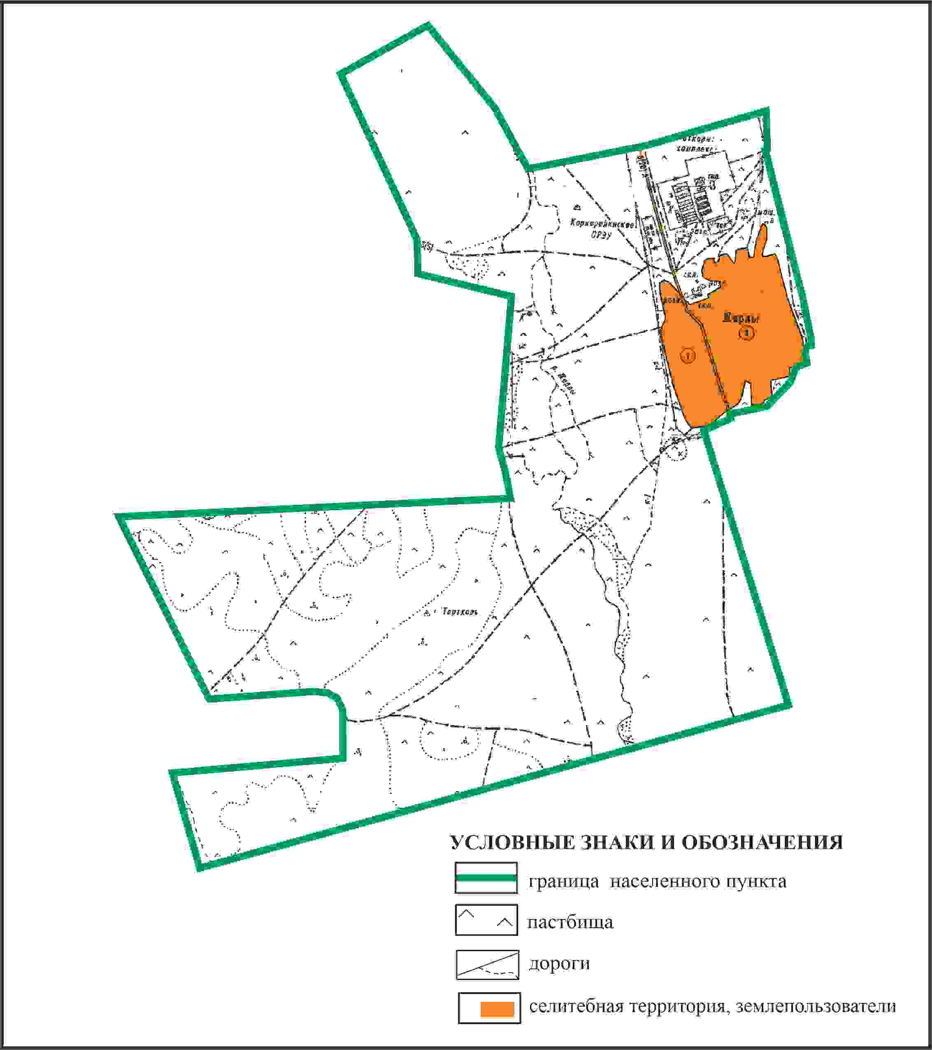

Приложение 441 к решению
Каркаралинского районного маслихата
от 08 февраля 2024 года № VIII-17/132
Схема перераспределения пастбищ для размещения поголовья сельскохозяйственных животных в границах села Жарлы Тегисшилдикского сельского округа Каркаралинского района

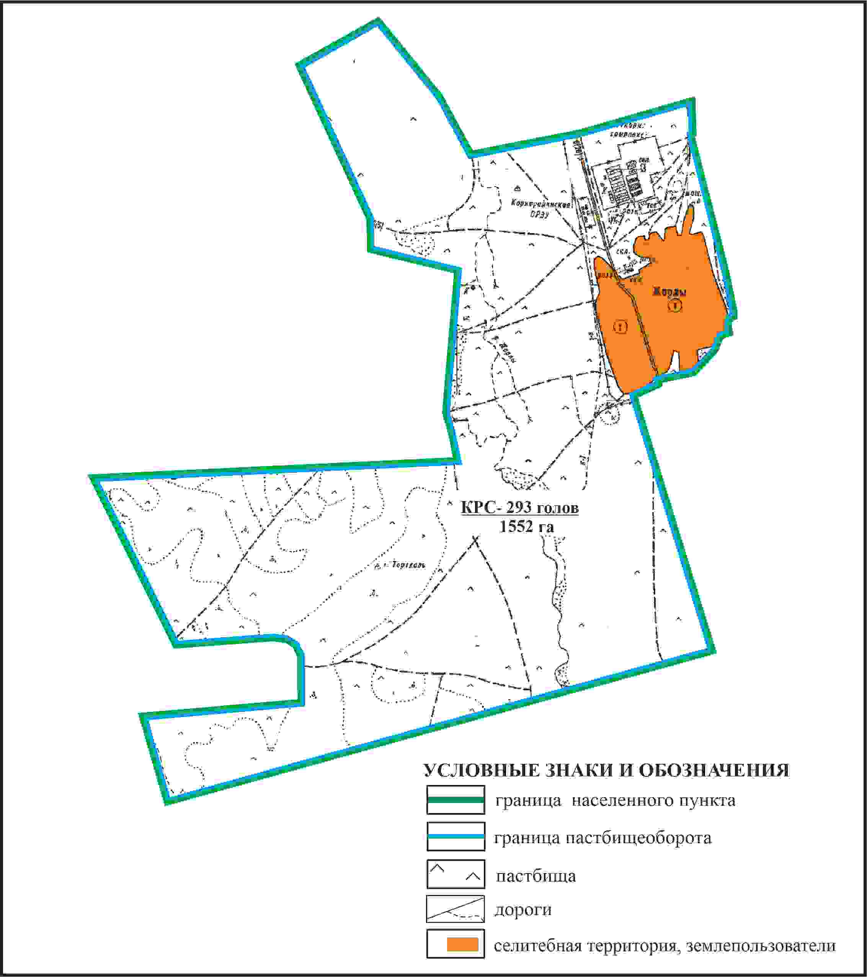

Приложение 442 к решению
Каркаралинского районного маслихата
от 08 февраля 2024 года № VIII-17/132
Схема внешних и внутренних границ и площадей пастбищ, объектов пастбищной инфраструктуры в границах села Жарлы Тегисшилдикского сельского округа Каркаралинского района

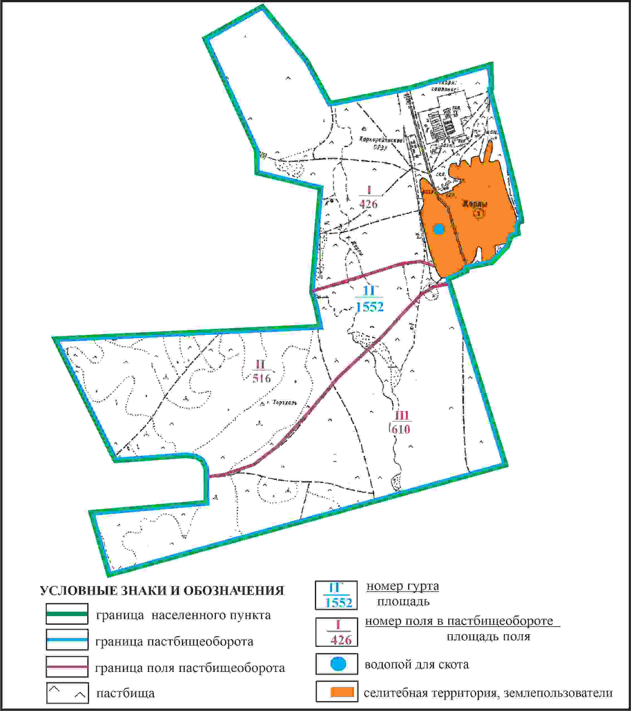

Приложение 443 к решению
Каркаралинского районного маслихата
от 08 февраля 2024 года № VIII-17/132
Схема доступа пастбищепользователей к водоисточникам в границах села Жарлы Тегисшилдикского сельского округа Каркаралинского района

Приложение 444 к решению
Каркаралинского районного маслихата
от 08 февраля 2024 года № VIII-17/132
Схема перераспределения пастбищ для размещения поголовья сельскохозяйственных животных села Жарлы в границах чересполосного земельного участка площадью 3416 га Тегисшилдикского сельского округа Каркаралинского района

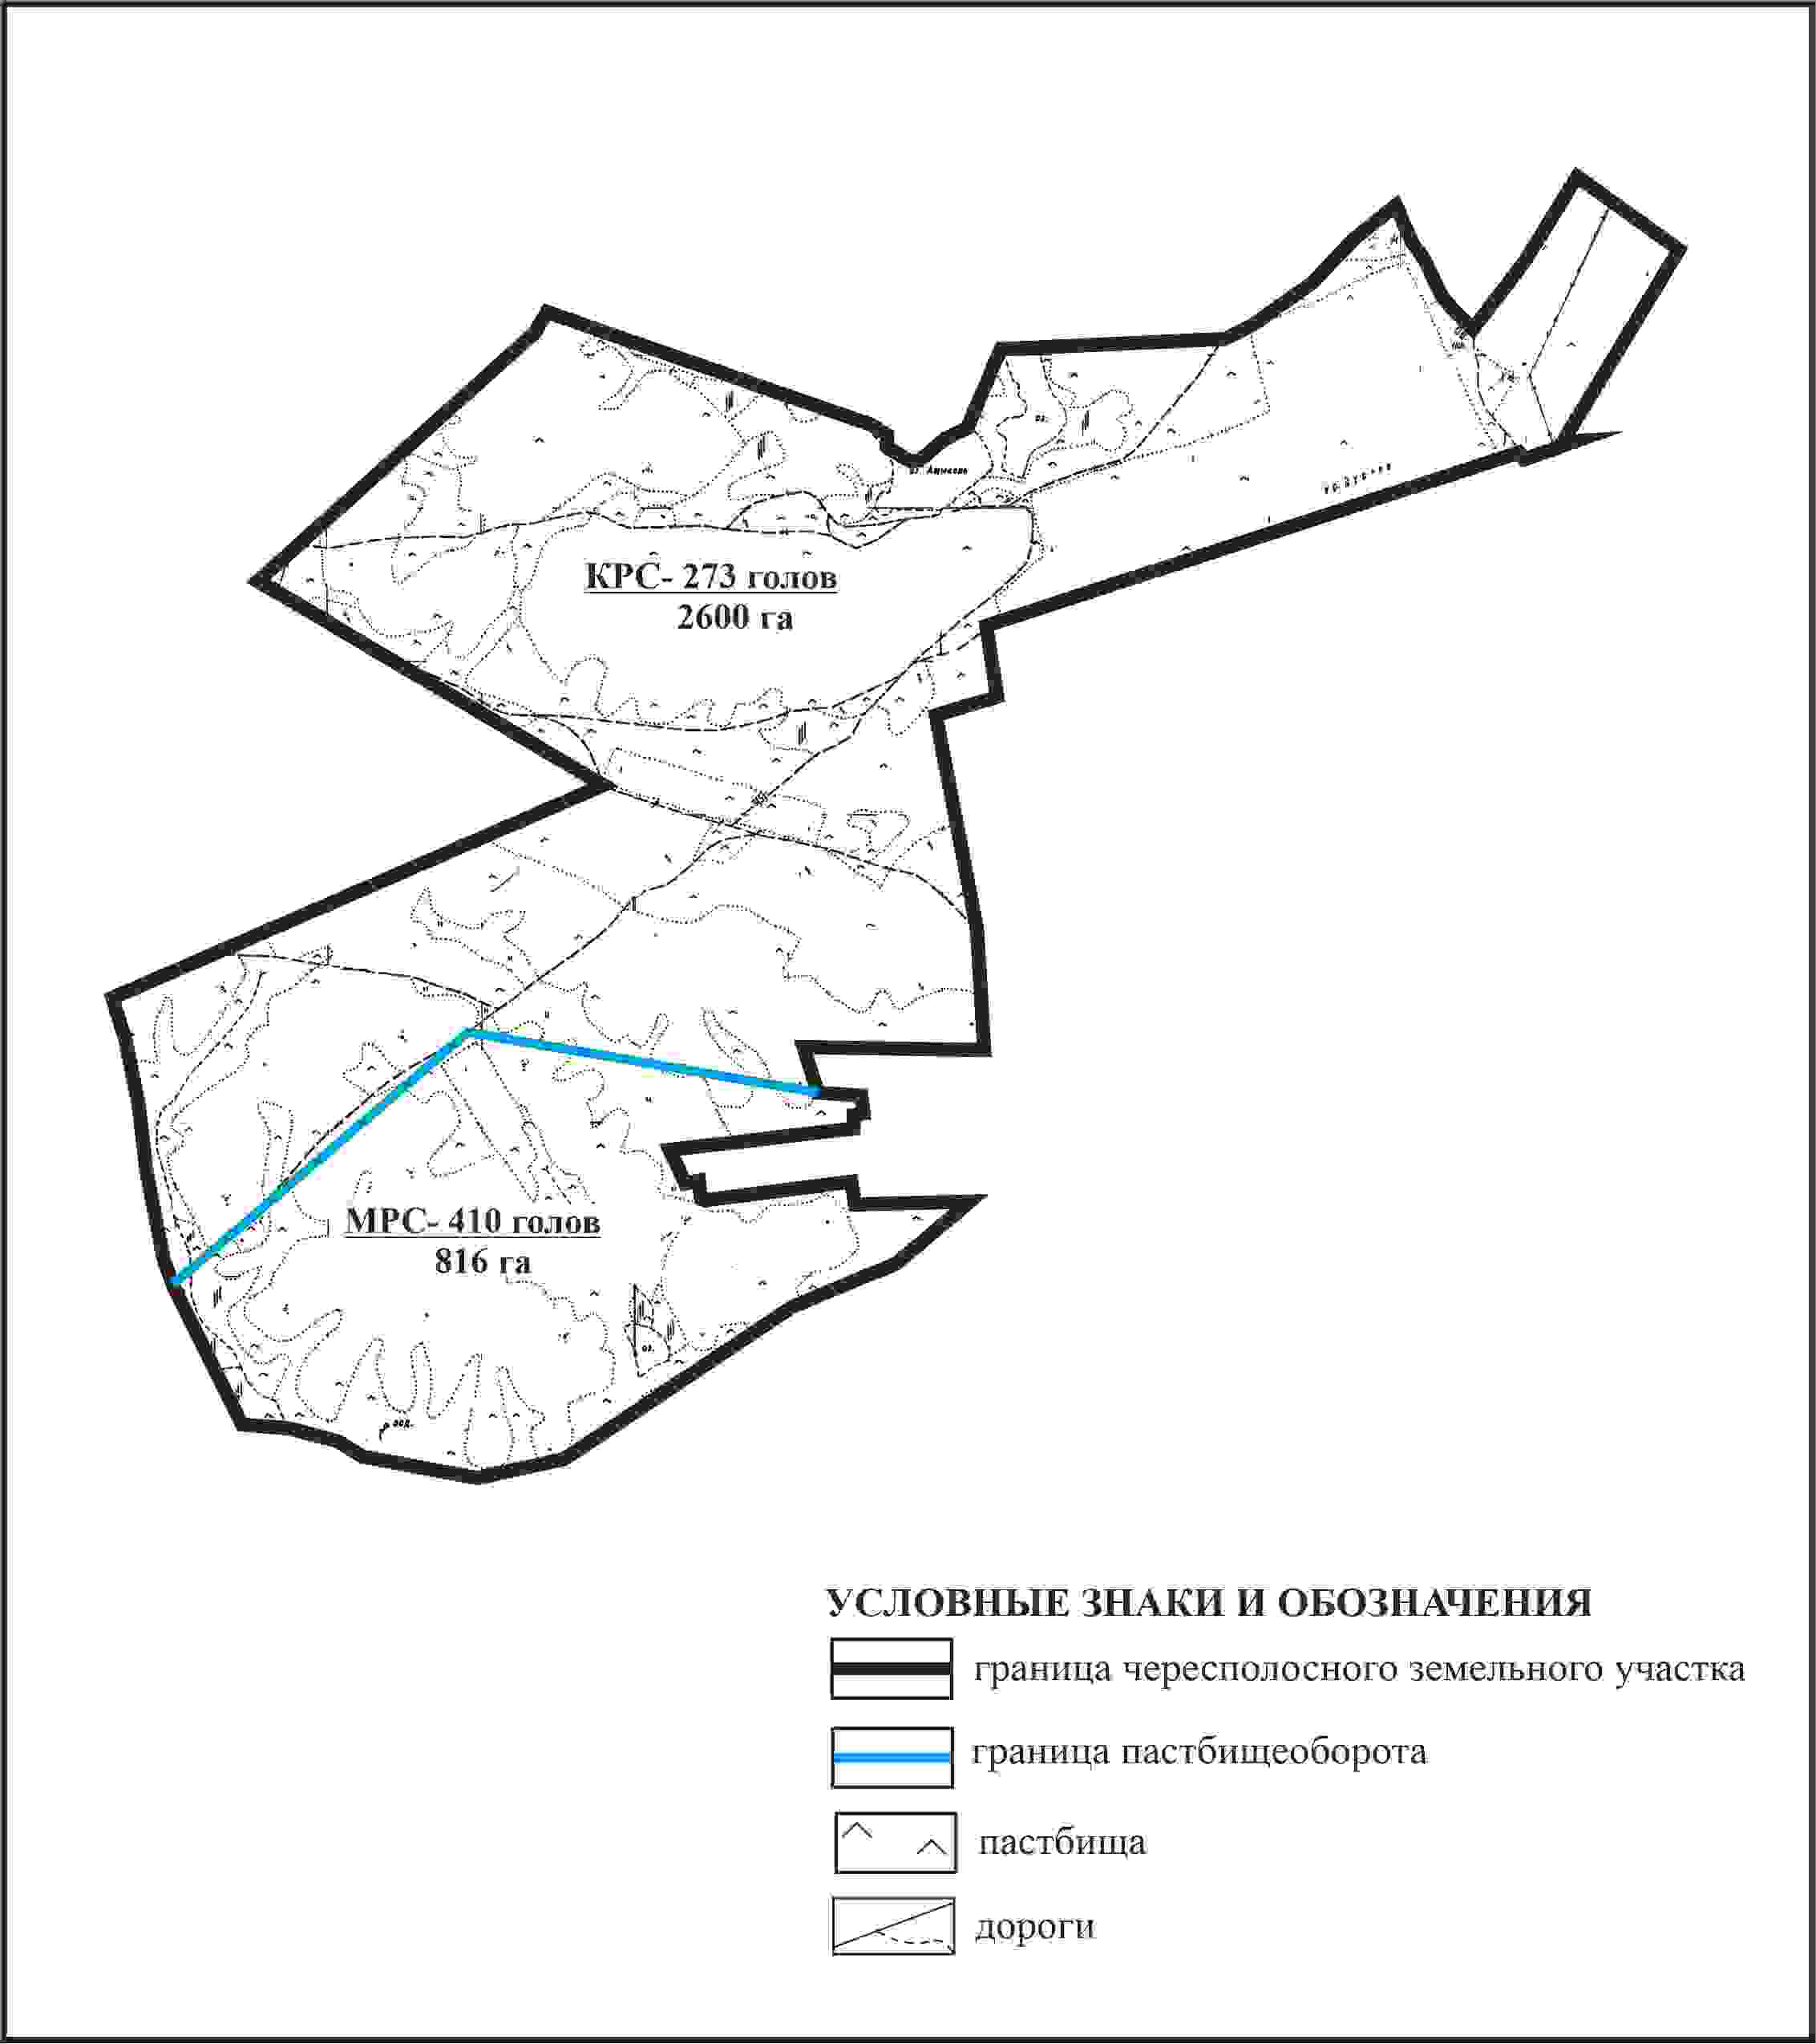

Приложение 445 к решению
Каркаралинского районного маслихата
от 08 февраля 2024 года № VIII-17/132
Схема внешних и внутренних границ и площадей пастбищ, объектов пастбищной инфраструктуры в границах чересполосного земельного участка площадью 3416 га села Жарлы Тегисшилдикского сельского округа Каркаралинского района

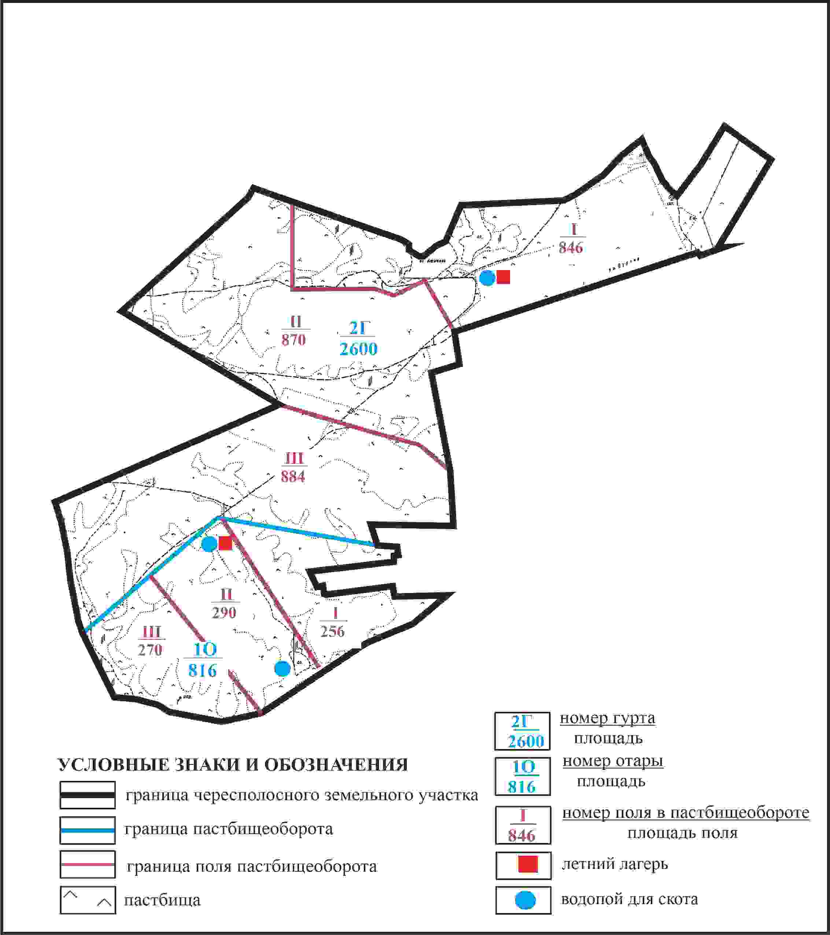

Приложение 446 к решению
Каркаралинского районного маслихата
от 08 февраля 2024 года № VIII-17/132
Схема доступа пастбищепользователей села Жарлы к водоисточникам в границах чересполосного земельного участка площадью 3416 га Тегисшилдикского сельского округа Каркаралинского района

Приложение 447 к решению
Каркаралинского районного маслихата
от 08 февраля 2024 года № VIII-17/132
Схема перераспределения пастбищ для размещения поголовья сельскохозяйственных животных села Жарлы в границах чересполосного земельного участка села Тегисшилдик Тегисшилдикского сельского округа Каркаралинского района

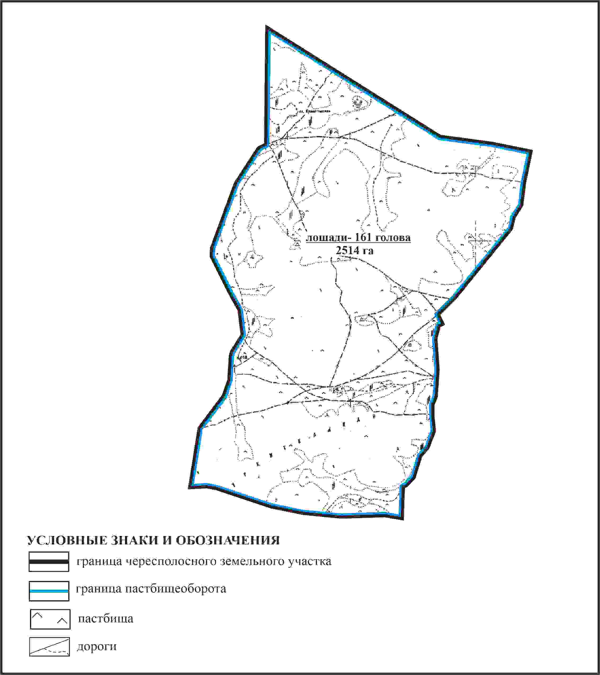

Приложение 448 к решению
Каркаралинского районного маслихата
от 08 февраля 2024 года № VIII-17/132
Схема внешних и внутренних границ и площадей пастбищ, объектов пастбищной инфраструктуры в границах чересполосного земельного участка села Тегисшилдик Тегисшилдикского сельского округа Каркаралинского района (для пастбищепользователей села Жарлы)

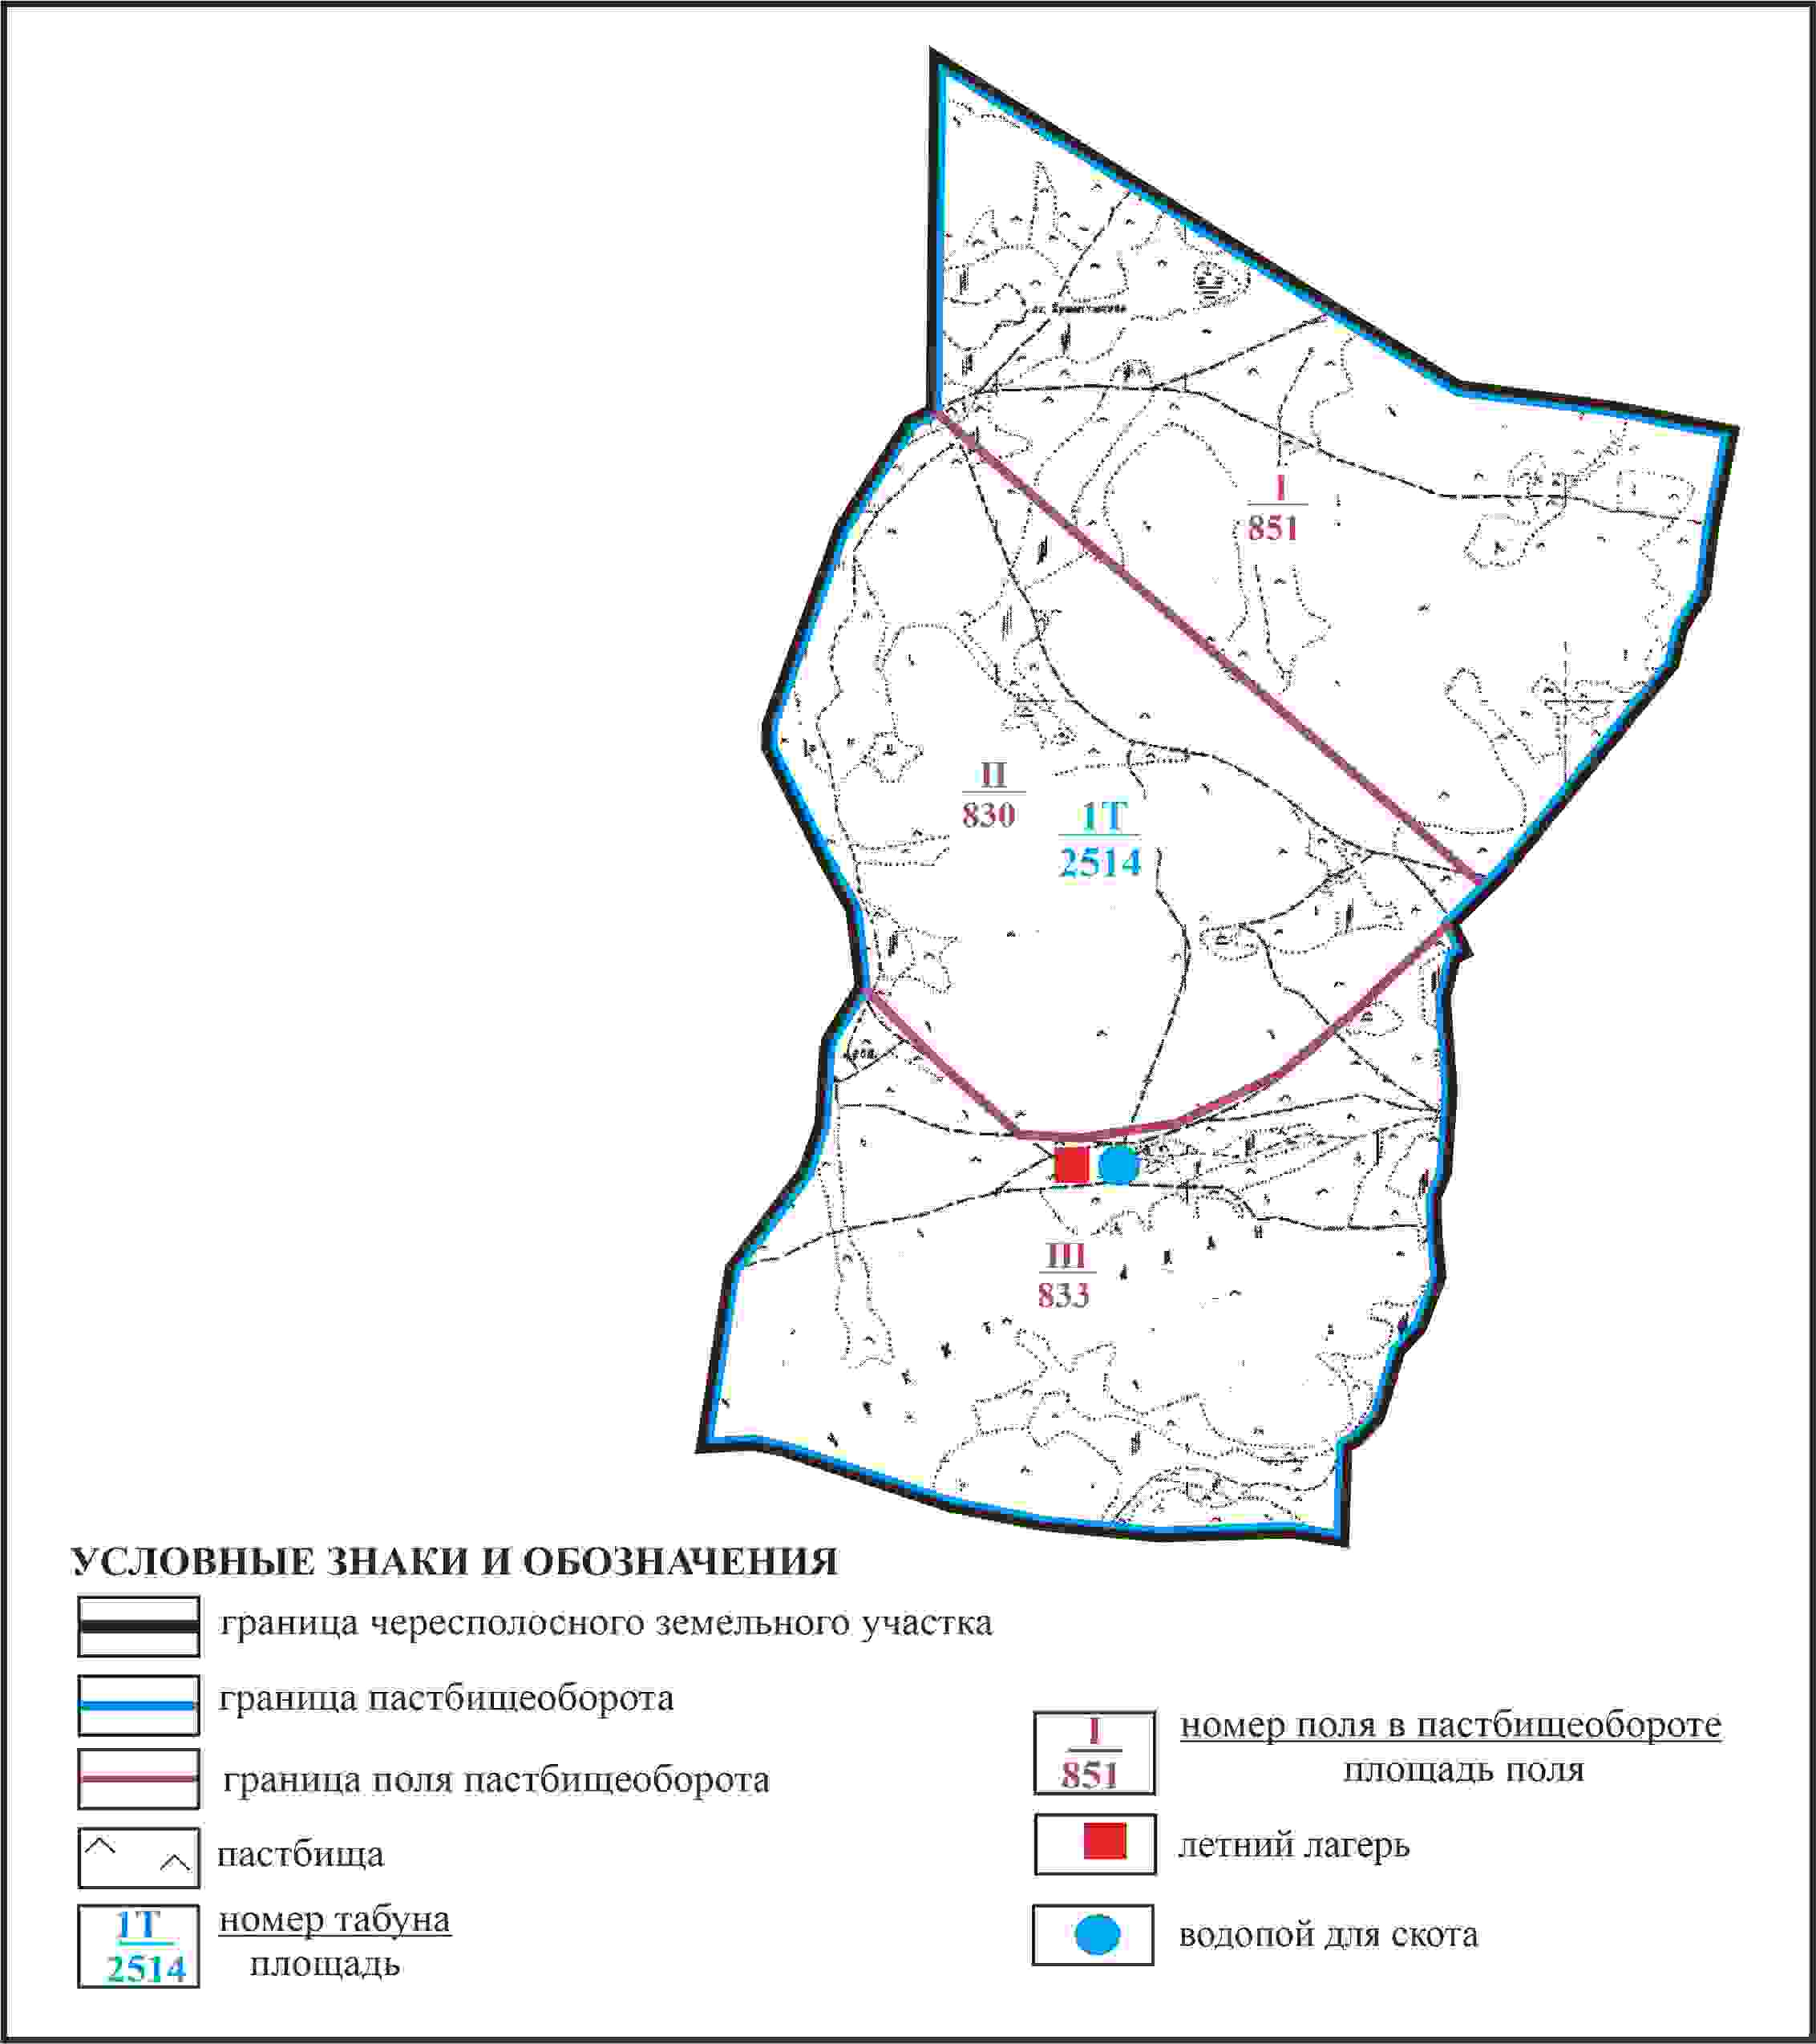

Приложение 449 к решению
Каркаралинского районного маслихата
от 08 февраля 2024 года № VIII-17/132
Схема доступа пастбищепользователей села Жарлы к водоисточникам в границах чересполосного земельного участка села Тегисшилдик Тегисшилдикского сельского округа Каркаралинского района

Приложение 450 к решению
Каркаралинского районного маслихата
от 08 февраля 2024 года № VIII-17/132
Схема расположения пастбищ собственников земельных участков и землепользователей на территории села Карынши Тегисшилдикского сельского округа Каркаралинского района

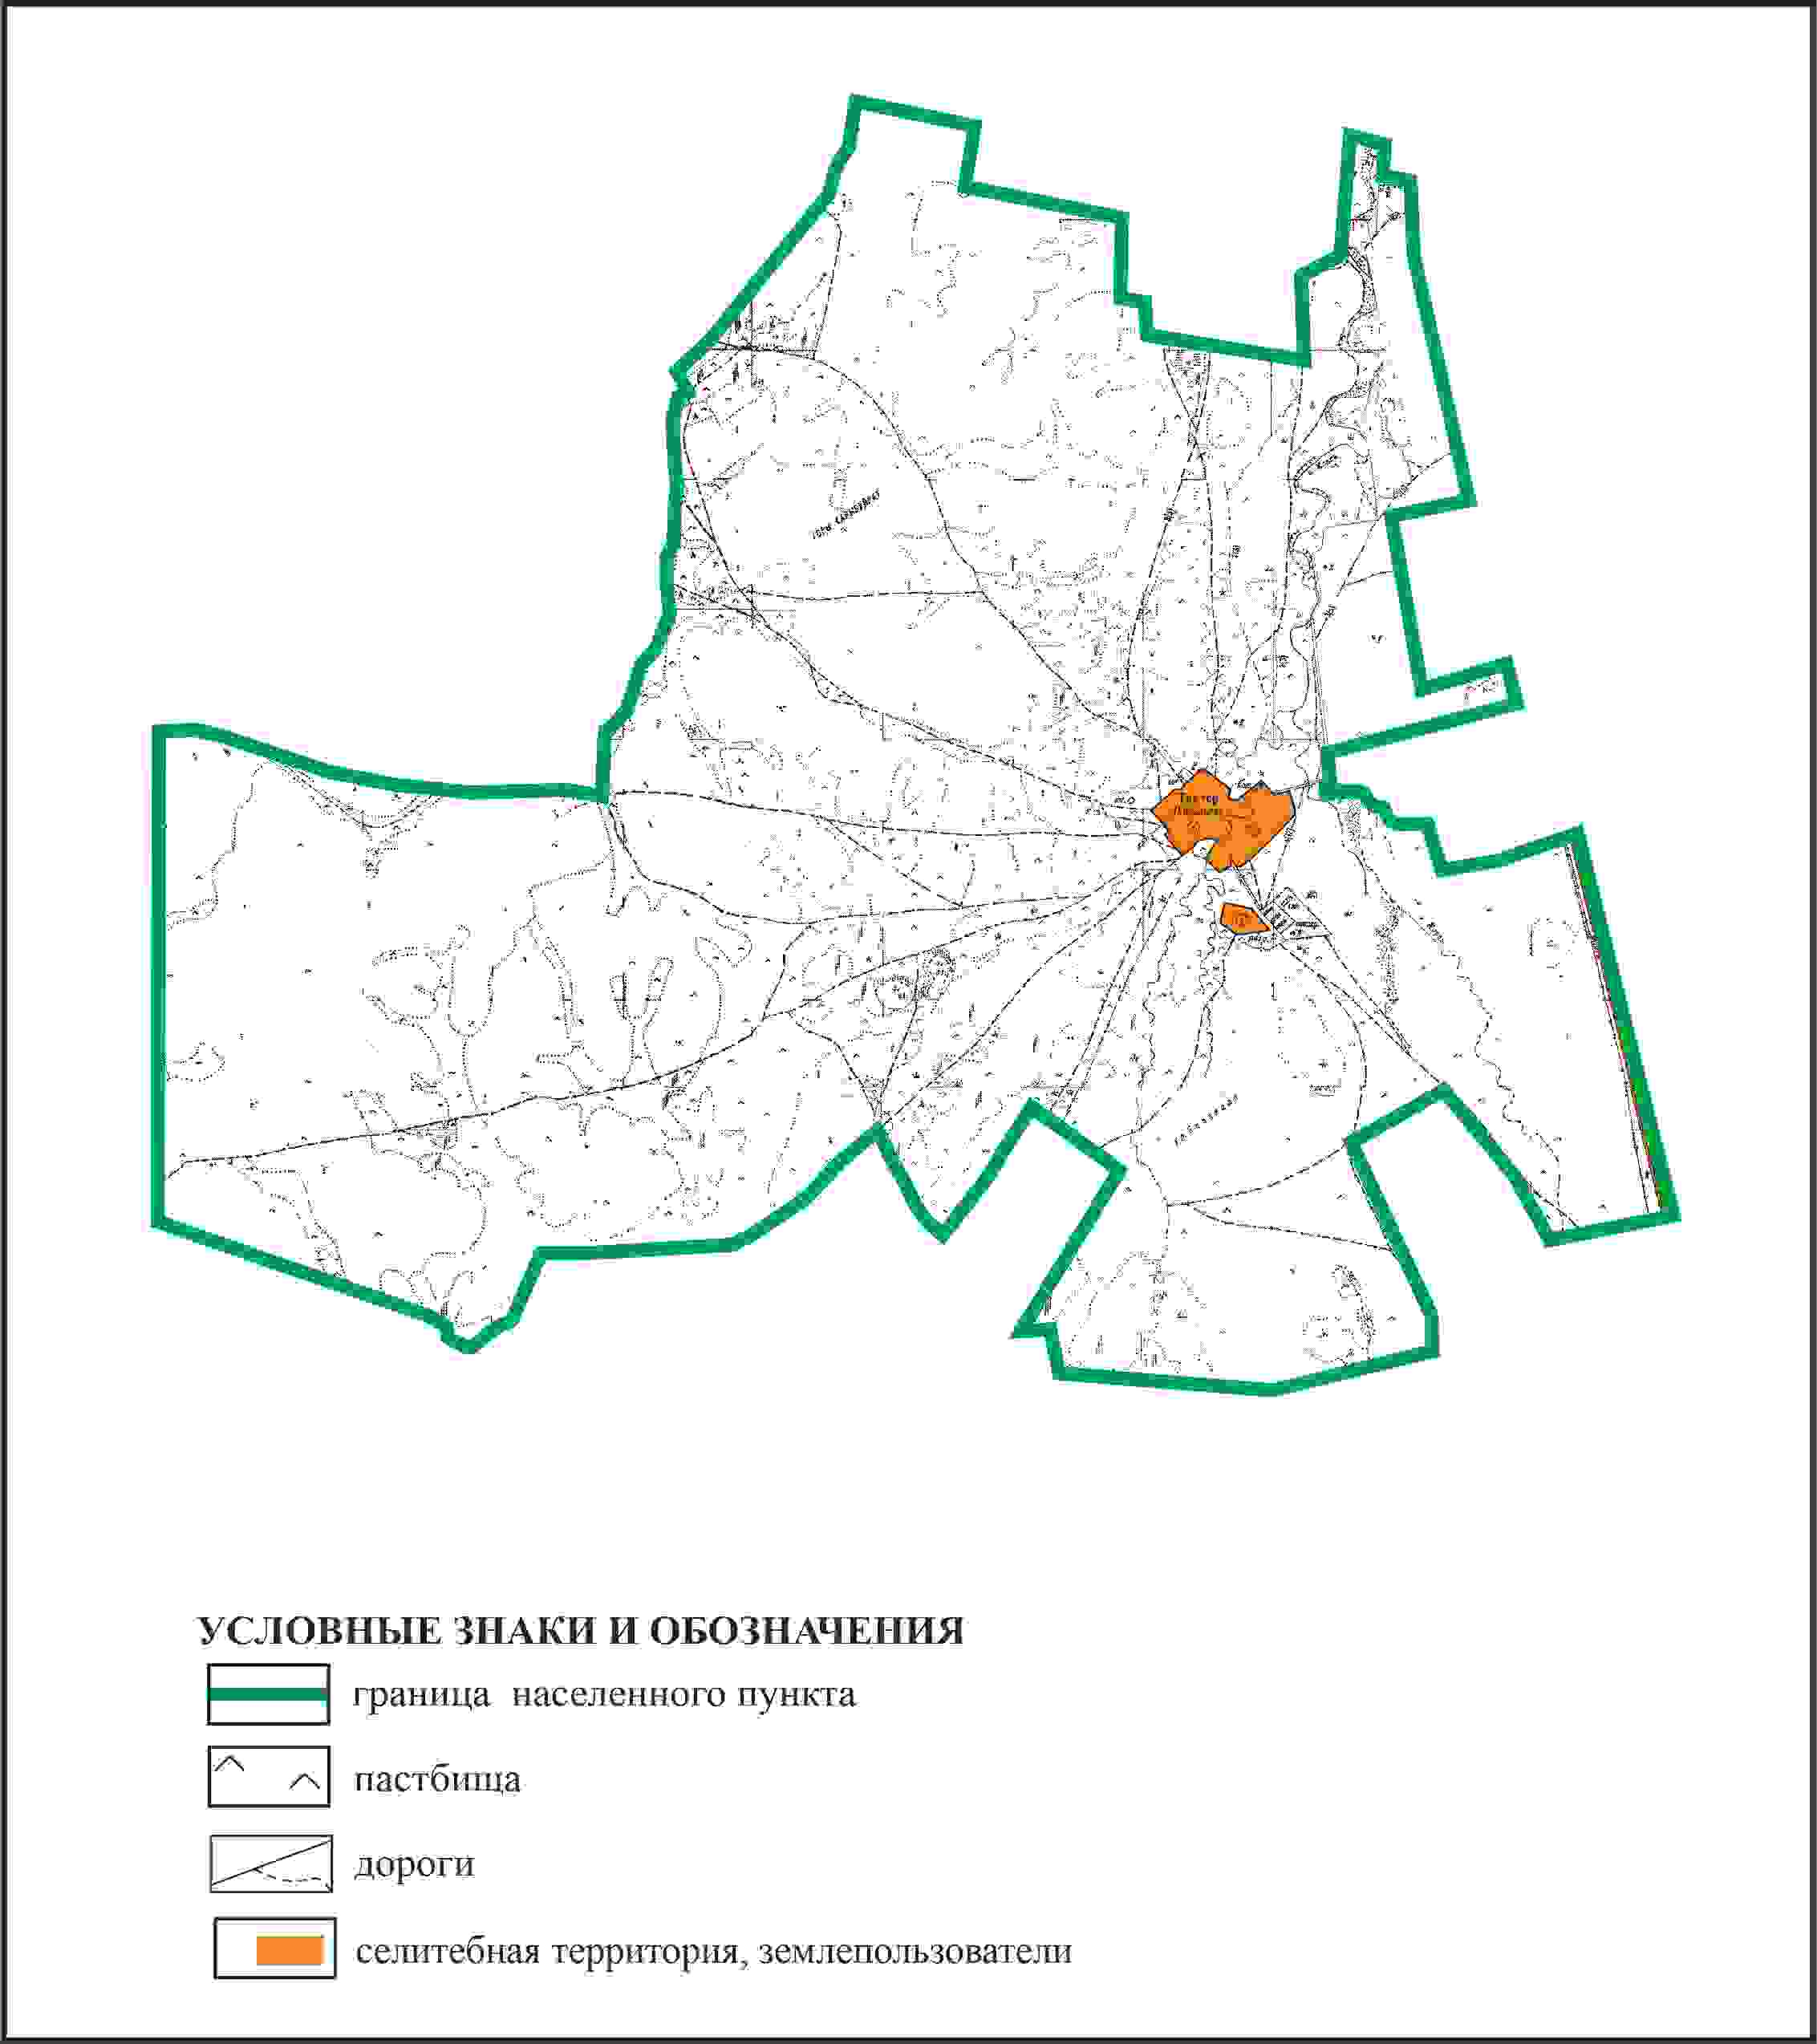

Приложение 451 к решению
Каркаралинского районного маслихата
от 08 февраля 2024 года № VIII-17/132
Схема перераспределения пастбищ для размещения поголовья сельскохозяйственных животных в границах села Карынши Тегисшилдикского сельского округа Каркаралинского района

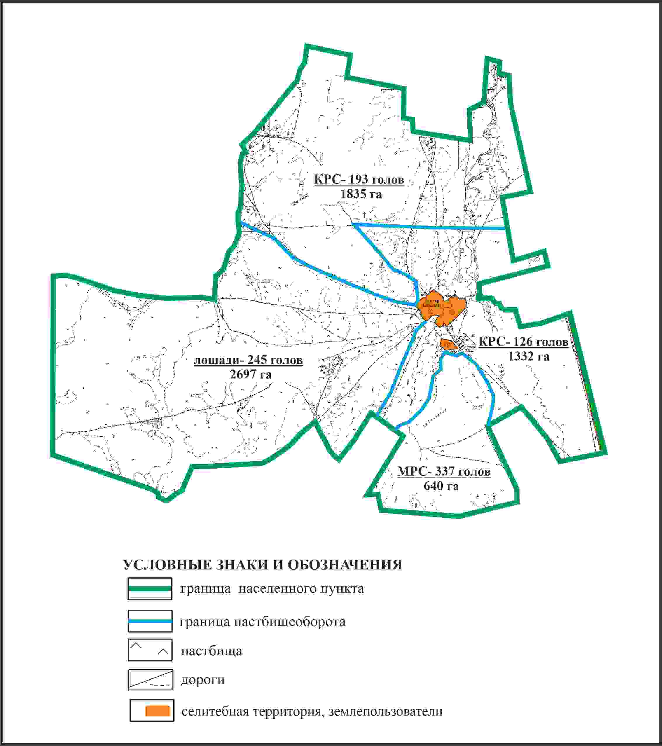

Приложение 452 к решению
Каркаралинского районного маслихата
от 08 февраля 2024 года № VIII-17/132
Схема внешних и внутренних границ и площадей пастбищ, объектов пастбищной инфраструктуры в границах села Карынши Тегисшилдикского сельского округа Каркаралинского района

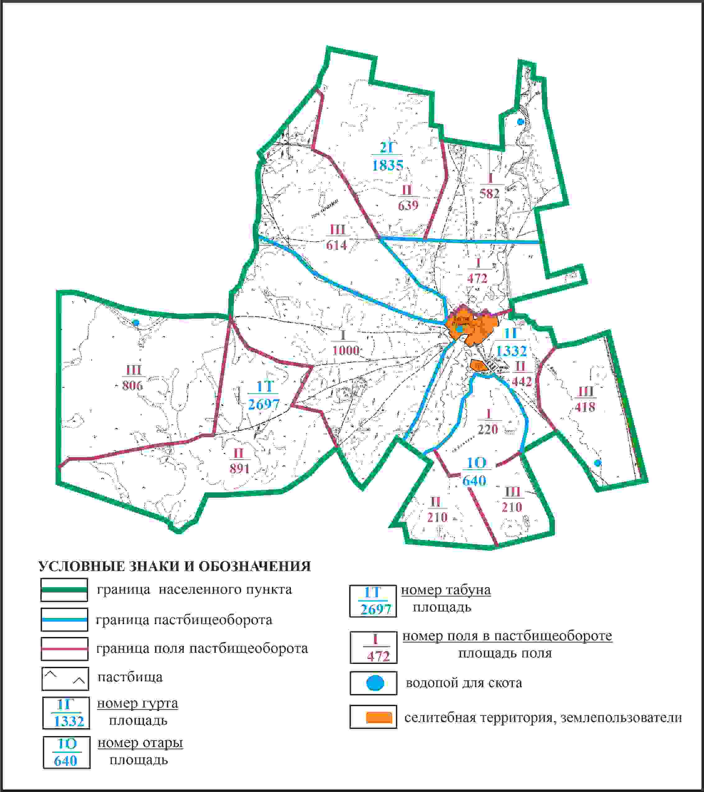

Приложение 453 к решению
Каркаралинского районного маслихата
от 08 февраля 2024 года № VIII-17/132
Схема доступа пастбищепользователей к водоисточникам в границах села Карынши Тегисшилдикского сельского округа Каркаралинского района

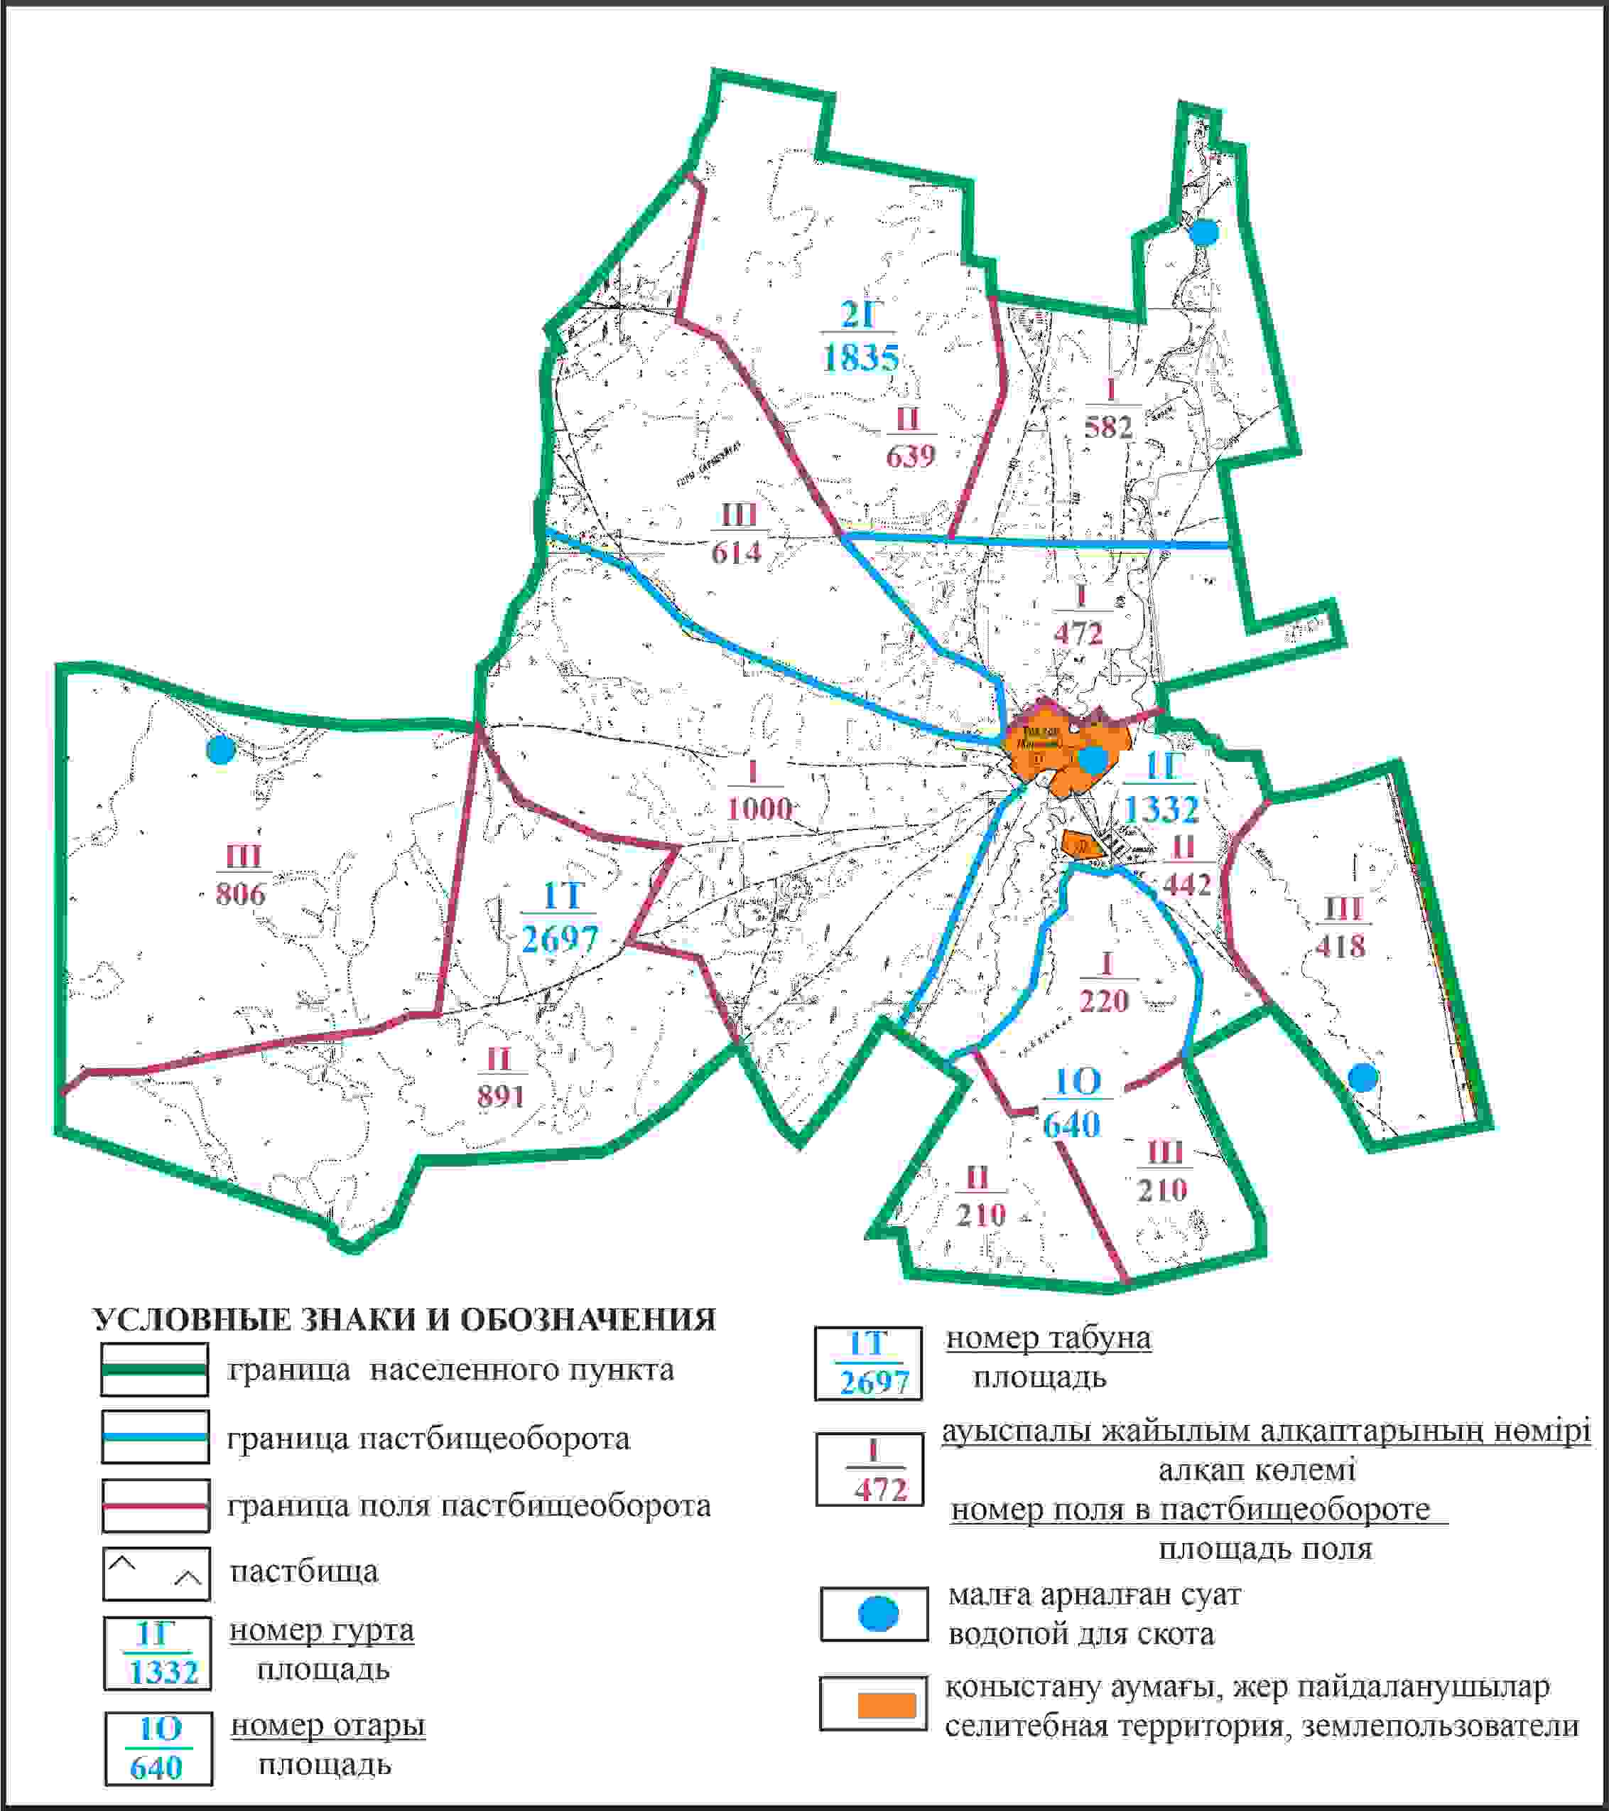

Приложение 454 к решению
Каркаралинского районного маслихата
от 08 февраля 2024 года № VIII-17/132
Схема перераспределения пастбищ для размещения поголовья сельскохозяйственных животных села Карынши в границах отгонных земельных участков площадью 590 га и 847 га Тегисшилдикского сельского округа Каркаралинского района

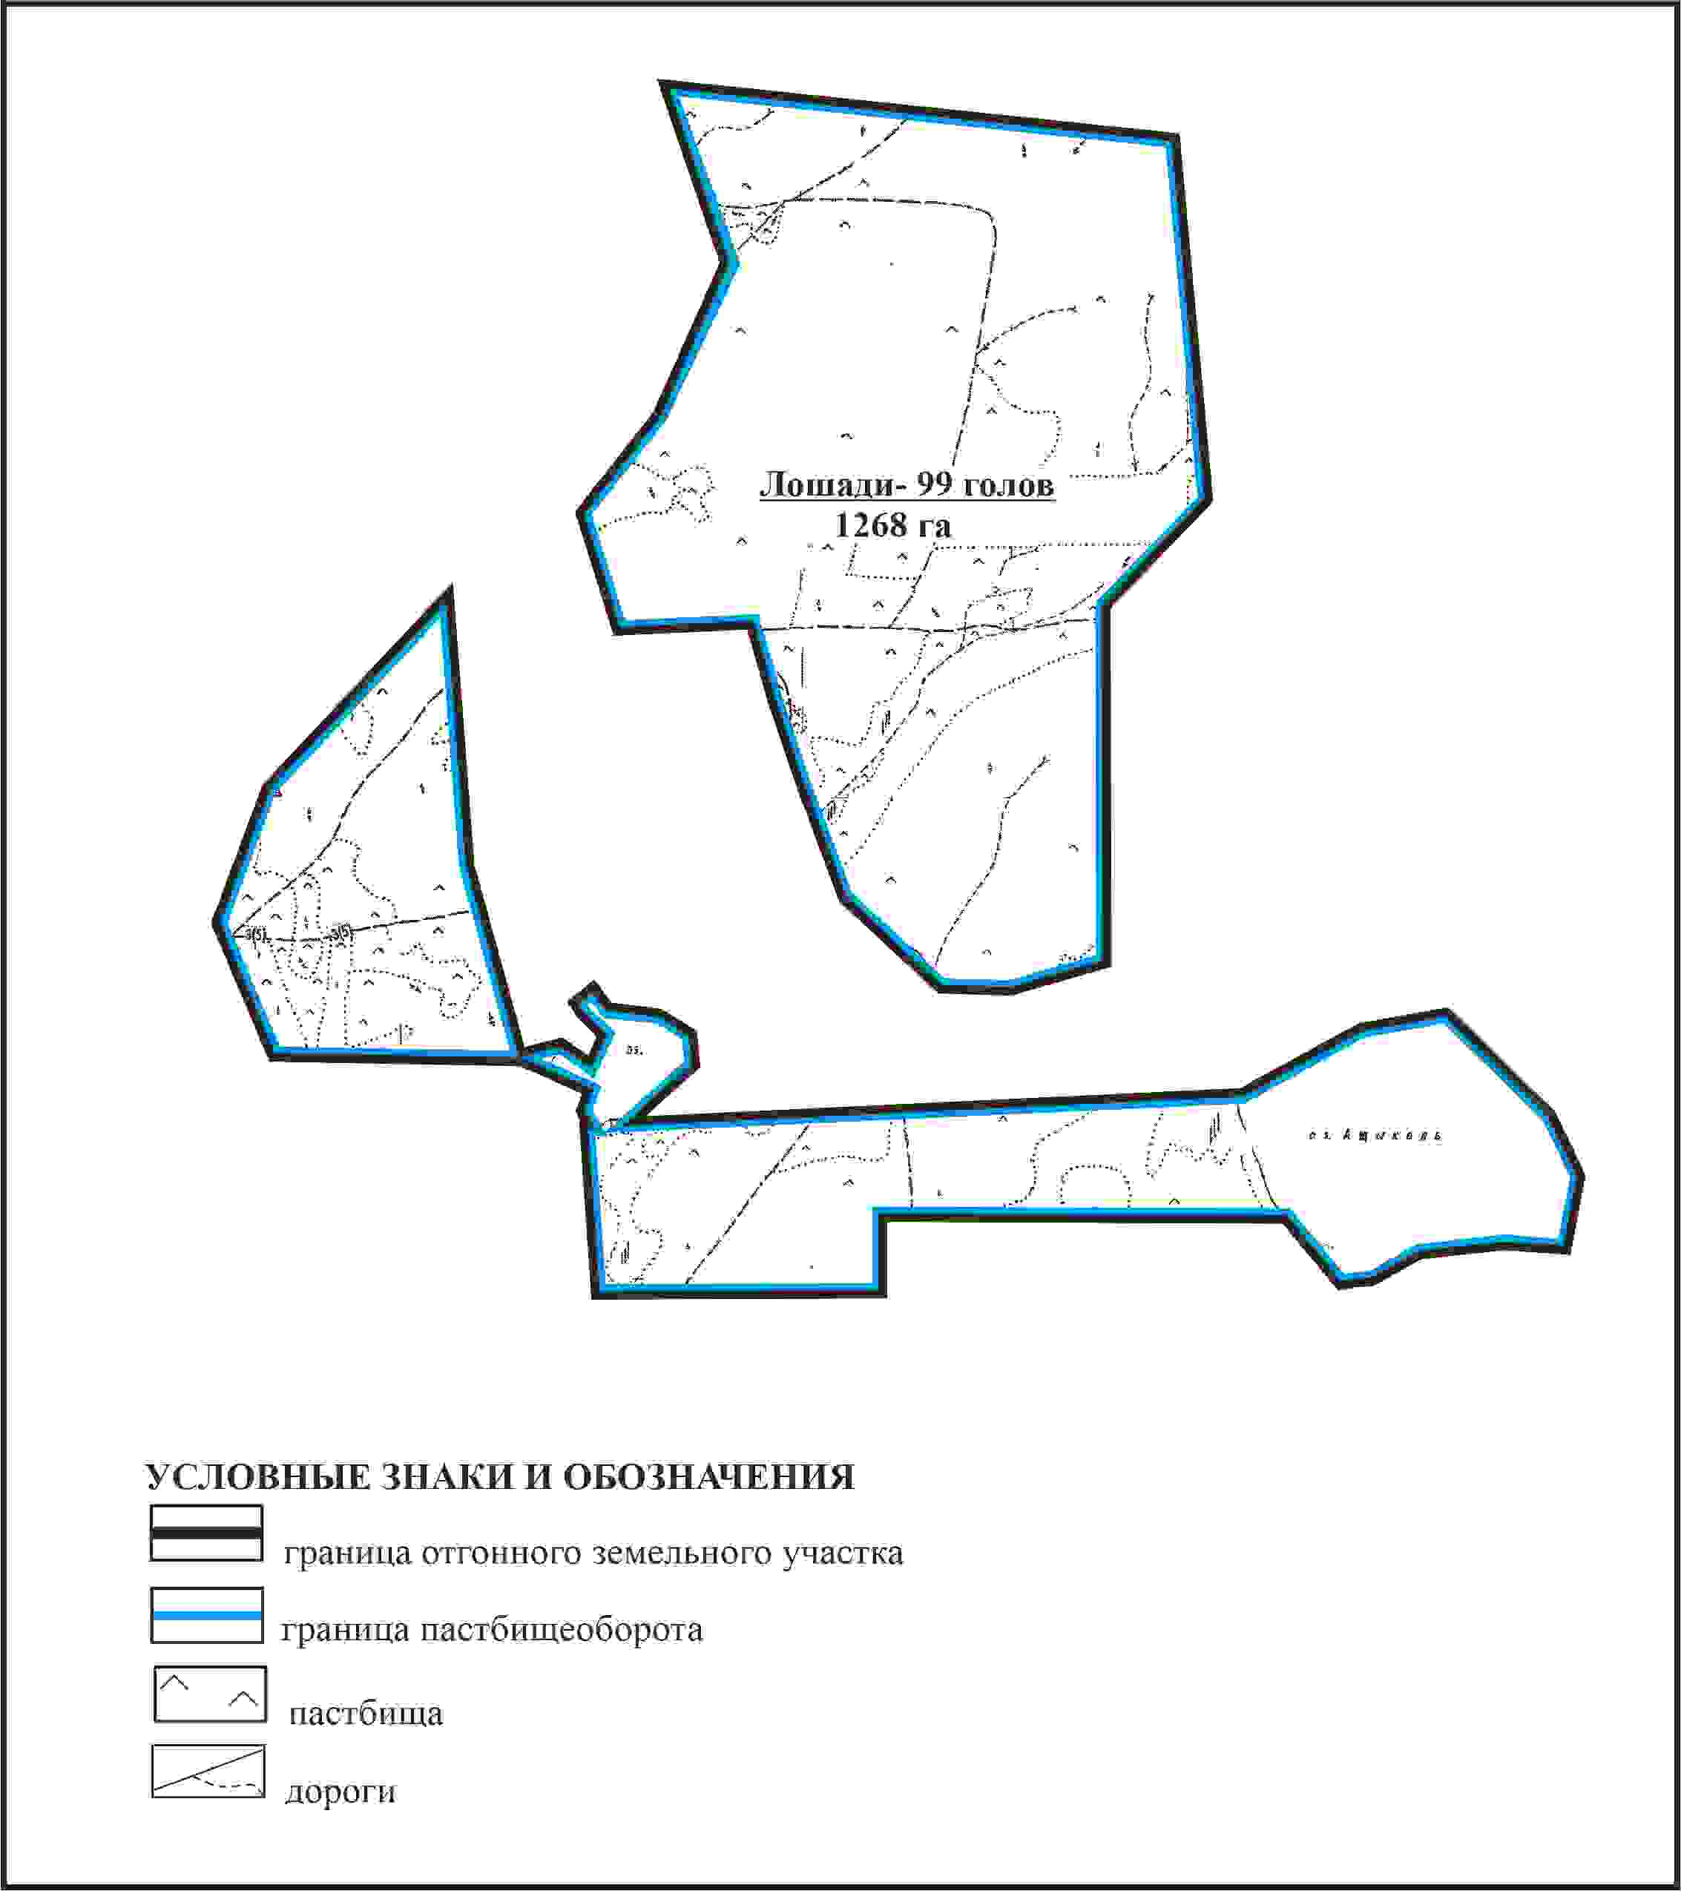

Приложение 455 к решению
Каркаралинского районного маслихата
от 08 февраля 2024 года № VIII-17/132
Схема внешних и внутренних границ и площадей пастбищ, объектов пастбищной инфраструктуры в границах отгонных земельных участков площадью 590 га и 847 га села Карынши Тегисшилдикского сельского округа Каркаралинского района

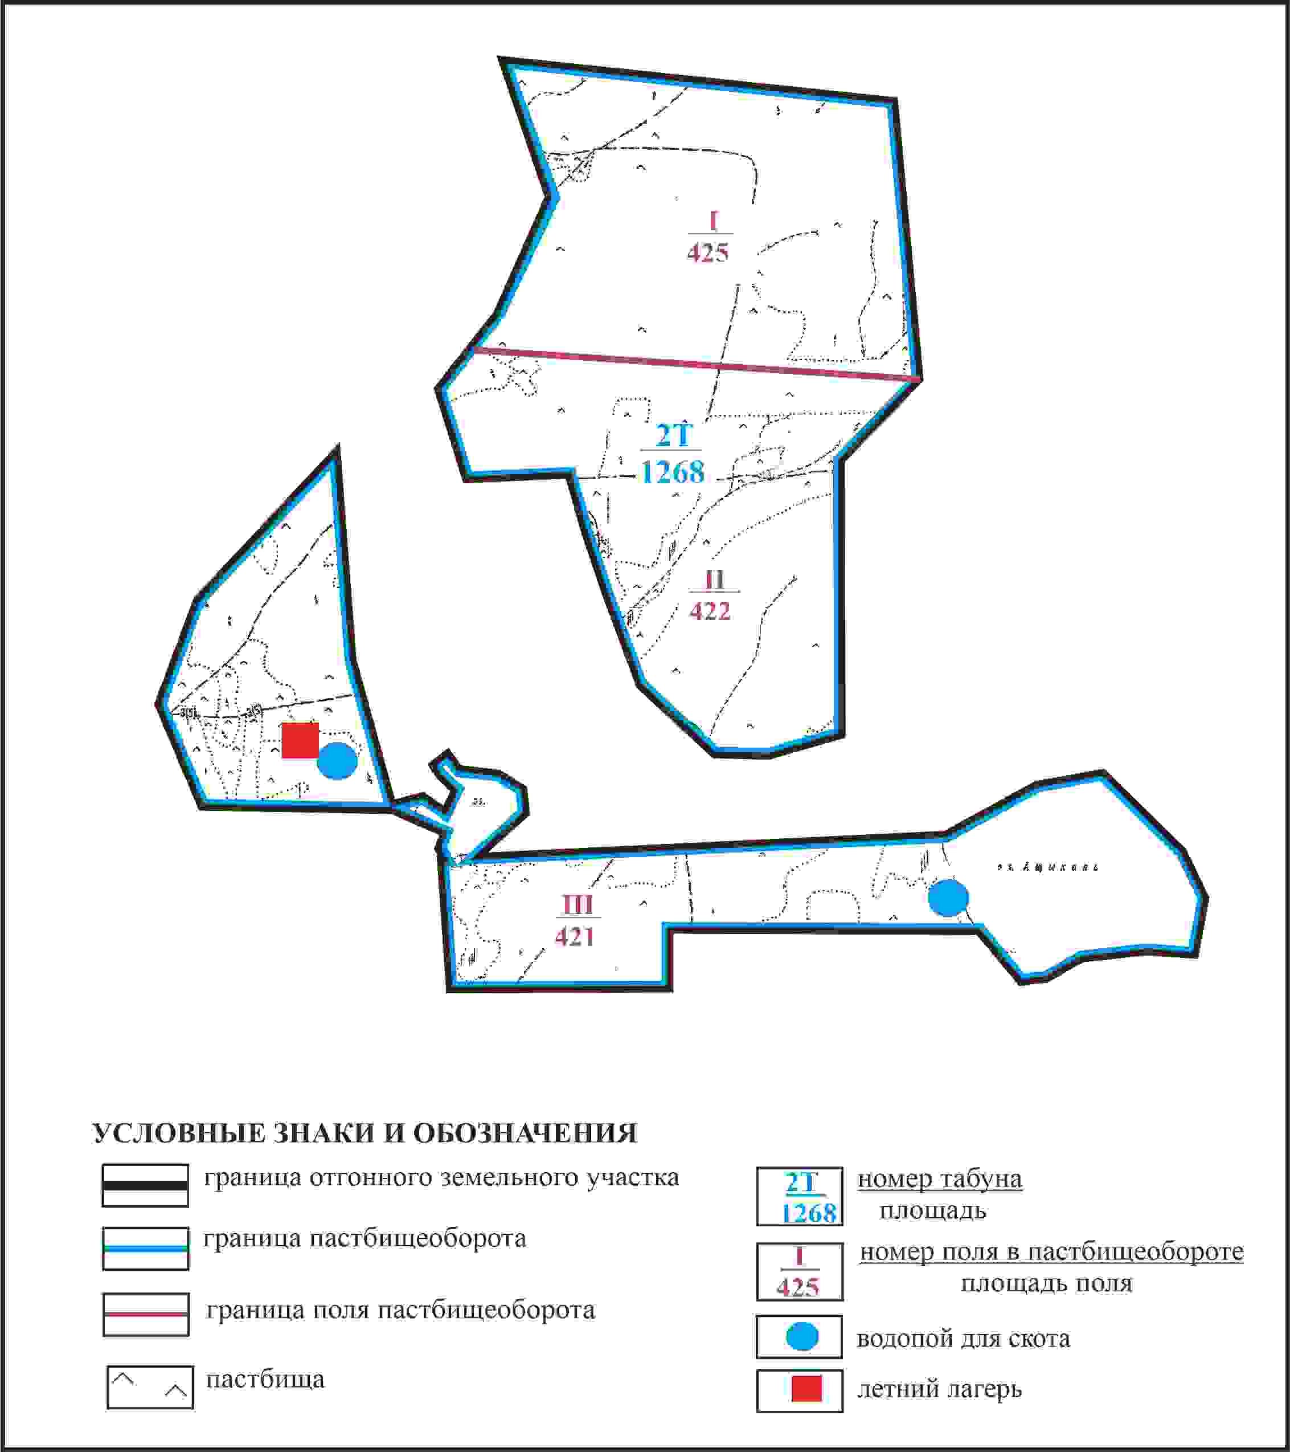

Приложение 456 к решению
Каркаралинского районного маслихата
от 08 февраля 2024 года № VIII-17/132
Схема доступа пастбищепользователей села Карынши к водоисточникам в границах отгонных земельных участков площадью 590 га и 847 га Тегисшилдикского сельского округа Каркаралинского района

Приложение 457 к решению
Каркаралинского районного маслихата
от 08 февраля 2024 года № VIII-17/132
Схема расположения пастбищ собственников земельных участков и землепользователей на территории села Татан Темиршинского сельского округа Каркаралинского района

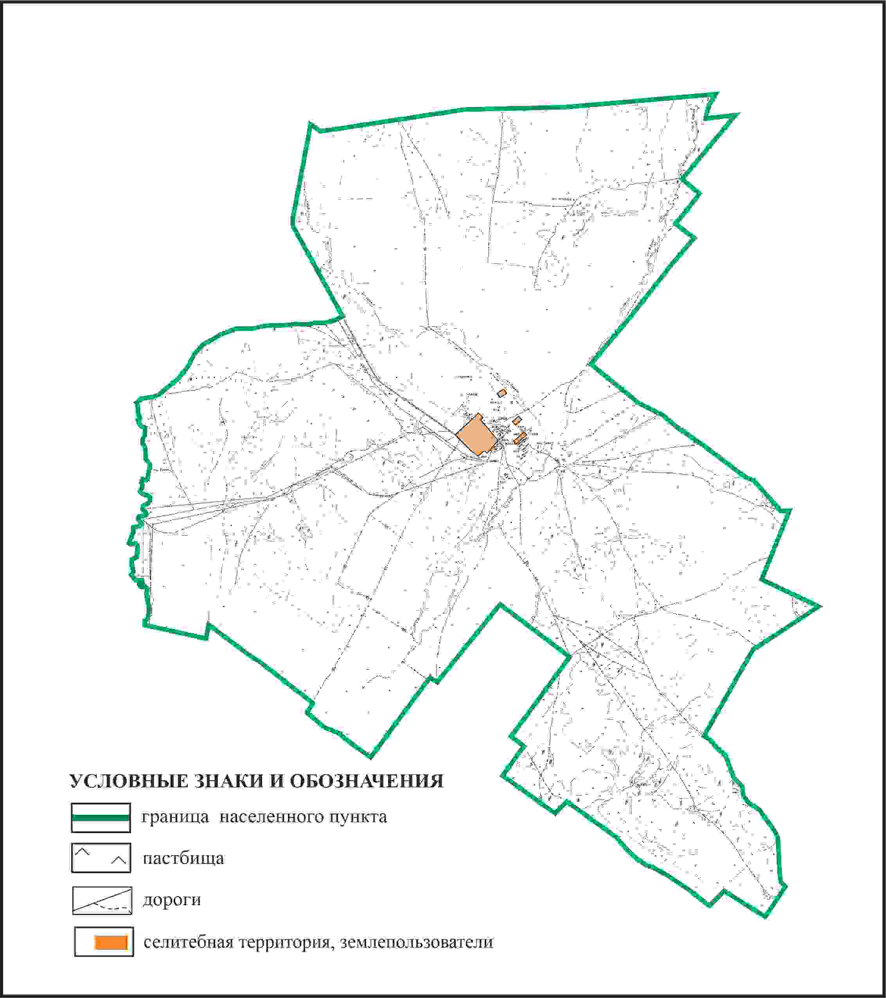

Приложение 458 к решению
Каркаралинского районного маслихата
от 08 февраля 2024 года № VIII-17/132
Схема перераспределения пастбищ для размещения поголовья сельскохозяйственных животных в границах села Татан Темишинского сельского округа Каркаралинского района

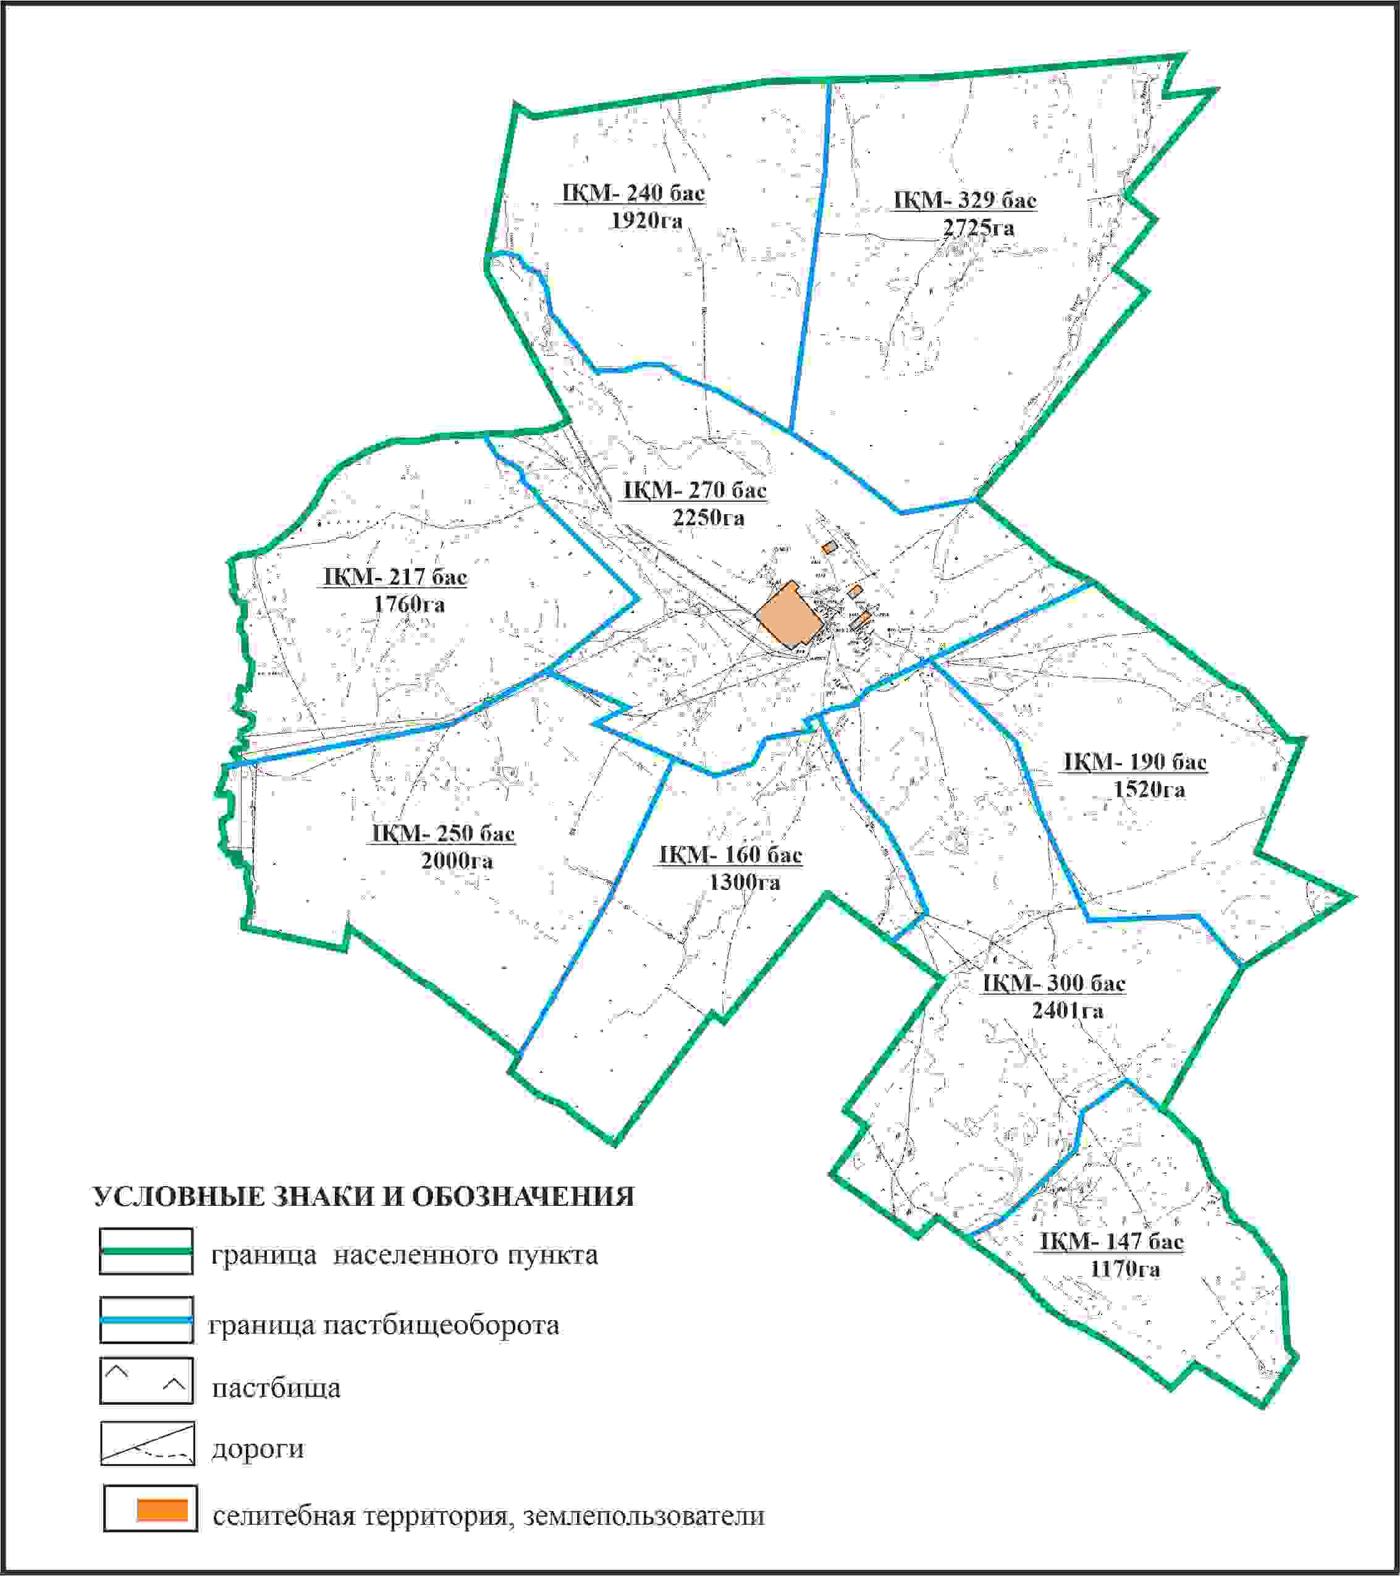

Приложение 459 к решению
Каркаралинского районного маслихата
от 08 февраля 2024 года № VIII-17/132
Схема внешних и внутренних границ и площадей пастбищ, объектов пастбищной инфраструктуры в границах села Татан Темиршинского сельского округа Каркаралинского района

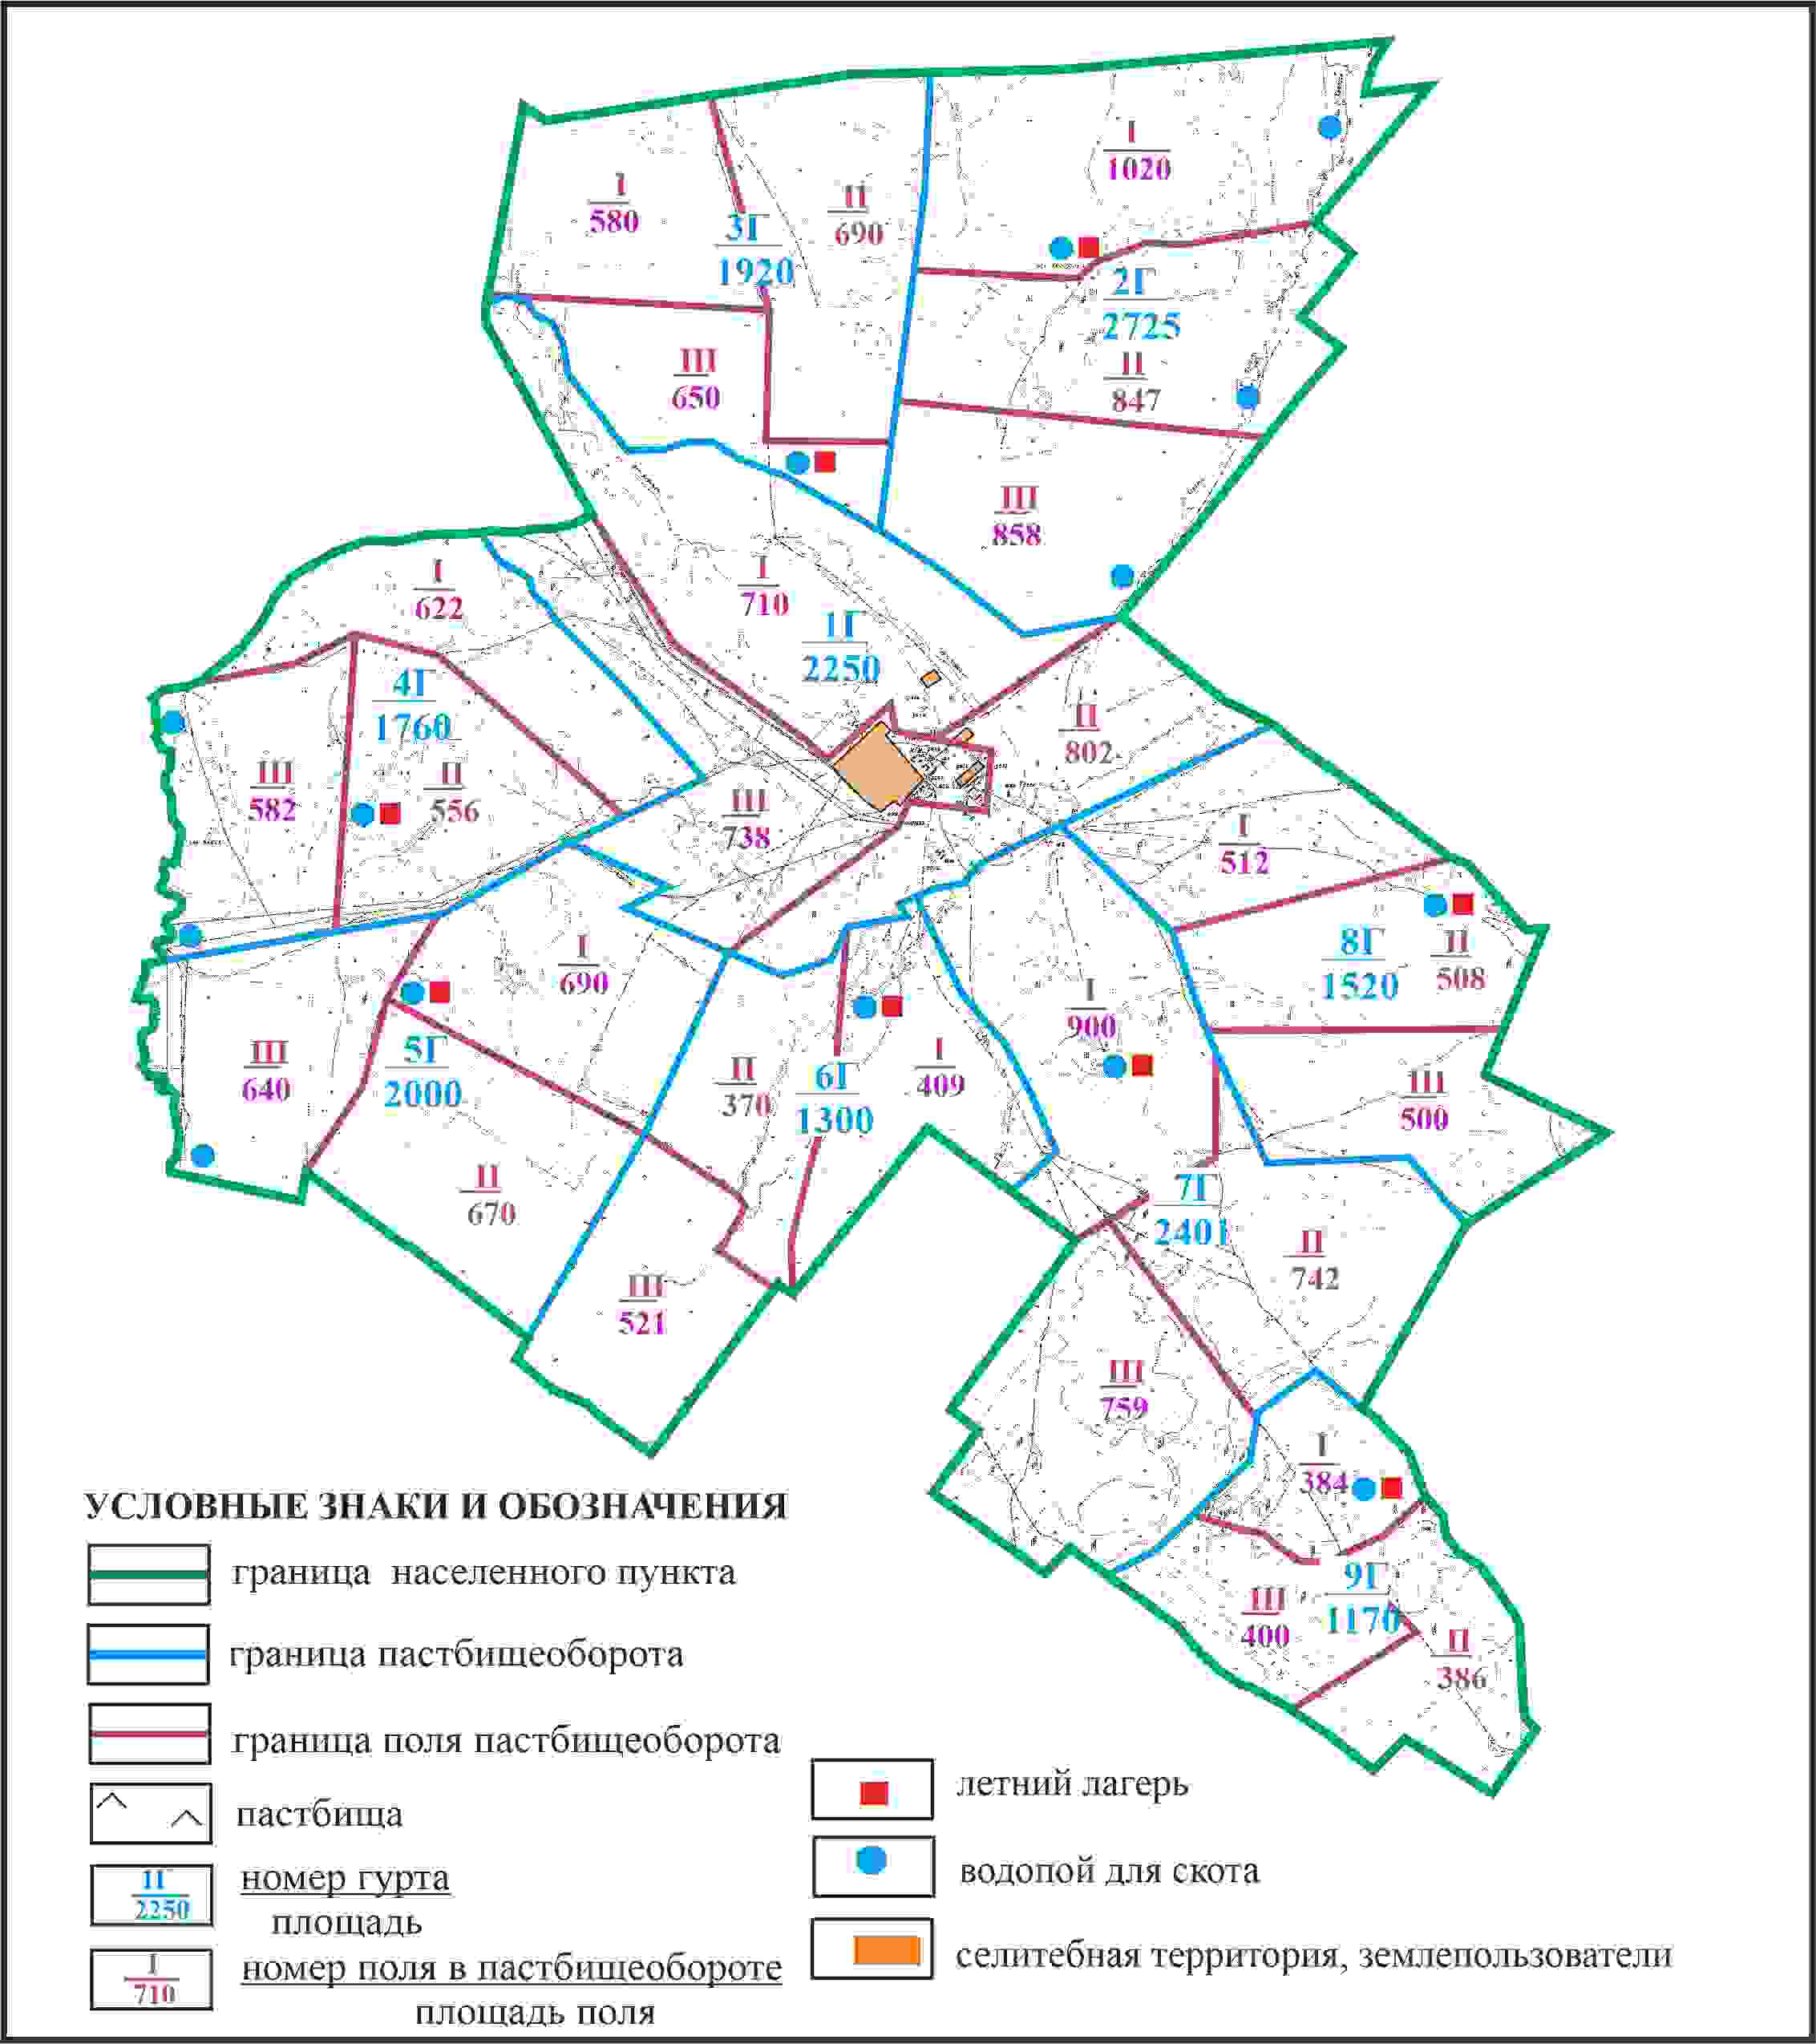

Приложение 460 к решению
Каркаралинского районного маслихата
от 08 февраля 2024 года № VIII-17/132
Схема доступа пастбищепользователей к водоисточникам в границах села Татан Темиршинского сельского округа Каркаралинского района

Приложение 461 к решению
Каркаралинского районного маслихата
от 08 февраля 2024 года № VIII-17/132
Схема перераспределения пастбищ для размещения поголовья сельскохозяйственных животных села Татан в границах отгонного участка площадью 4176 га Темишинского сельского округа Каркаралинского района

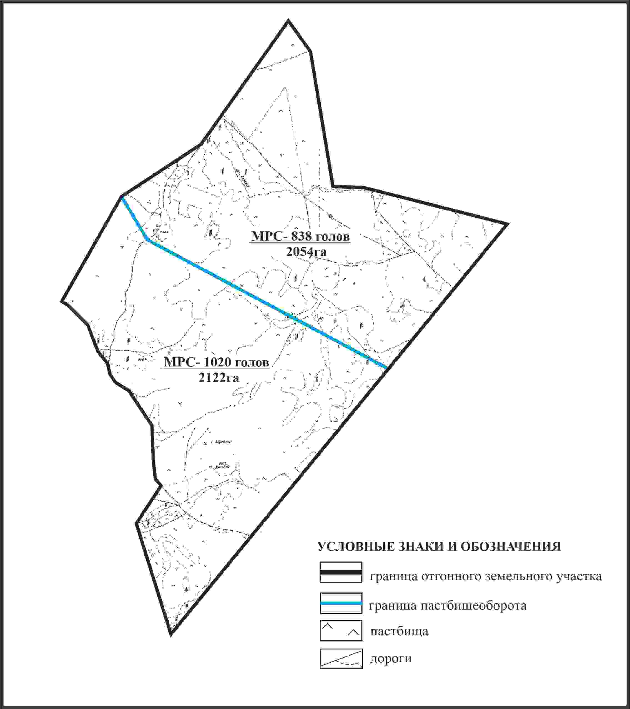

Приложение 462 к решению
Каркаралинского районного маслихата
от 08 февраля 2024 года № VIII-17/132
Схема внешних и внутренних границ и площадей пастбищ, объектов пастбищной инфраструктуры в границах отгонного участка села Татан Темиршинского сельского округа Каркаралинского района

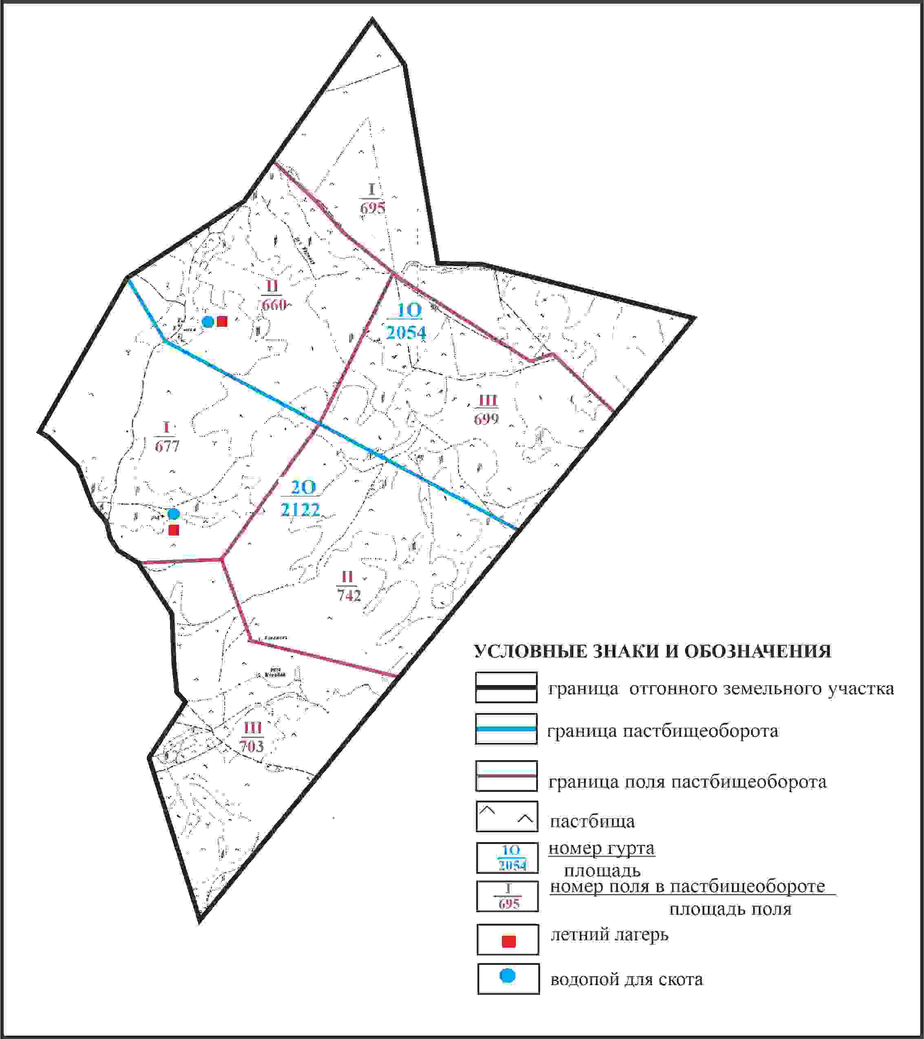

Приложение 463 к решению
Каркаралинского районного маслихата
от 08 февраля 2024 года № VIII-17/132
Схема доступа пастбищепользователей села Татан к водоисточникам в границах отгонного участка площадью 4176 га Темиршинского сельского округа Каркаралинского района

Приложение 464 к решению
Каркаралинского районного маслихата
от 08 февраля 2024 года № VIII-17/132
Схема перераспределения пастбищ для размещения поголовья сельскохозяйственных животных села Татан в границах отгонного земельного участка Темишинского сельского округа Каркаралинского района

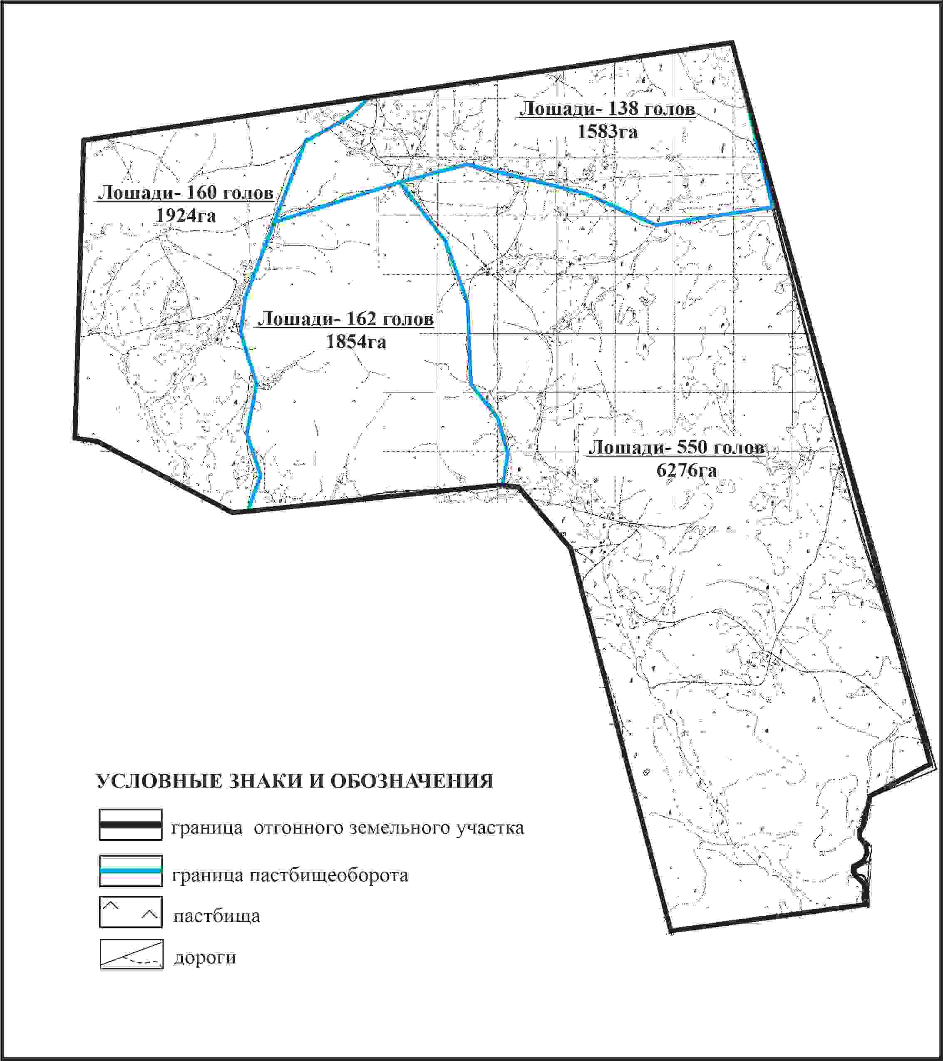

Приложение 465 к решению
Каркаралинского районного маслихата
от 08 февраля 2024 года № VIII-17/132
Схема внешних и внутренних границ и площадей пастбищ, объектов пастбищной инфраструктуры в границах отгонного земельного участка села Татан Темиршинского сельского округа Каркаралинского района

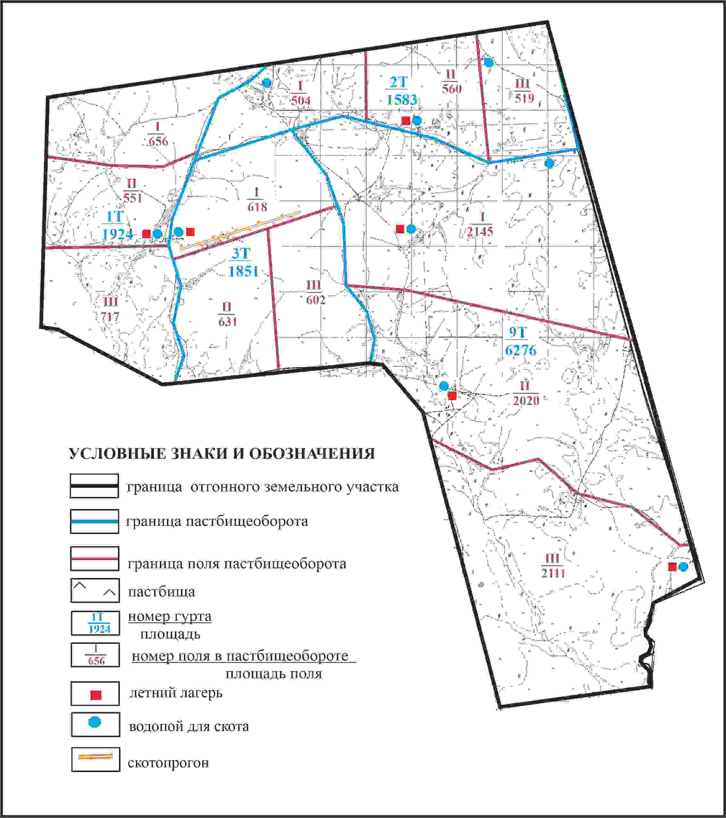

Приложение 466 к решению
Каркаралинского районного маслихата
от 08 февраля 2024 года № VIII-17/132
Схема доступа пастбищепользователей села Татан к водоисточникам в границах отгонного участка Темиршинского сельского округа Каркаралинского района

Приложение 467 к решению
Каркаралинского районного маслихата
от 08 февраля 2024 года № VIII-17/132
Схема перераспределения пастбищ для размещения поголовья сельскохозяйственных животных села Татан в границах отгонных земельных участков Темишинского сельского округа Каркаралинского района

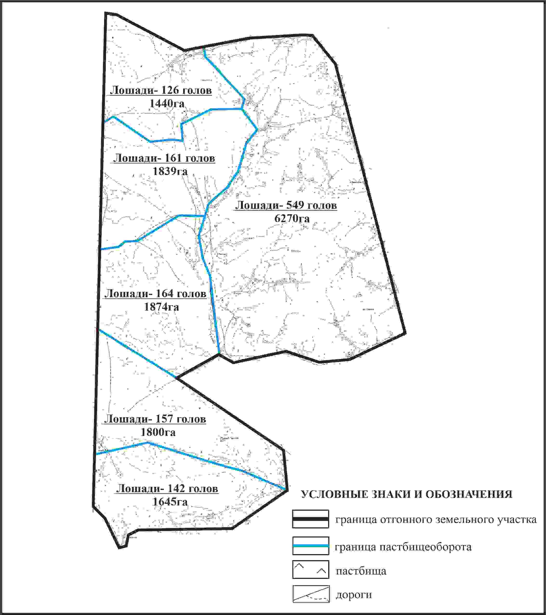

Приложение 468 к решению
Каркаралинского районного маслихата
от 08 февраля 2024 года № VIII-17/132
Схема внешних и внутренних границ и площадей пастбищ, объектов пастбищной инфраструктуры в границах отгонных земельных участков села Татан Темиршинского сельского округа Каркаралинского района

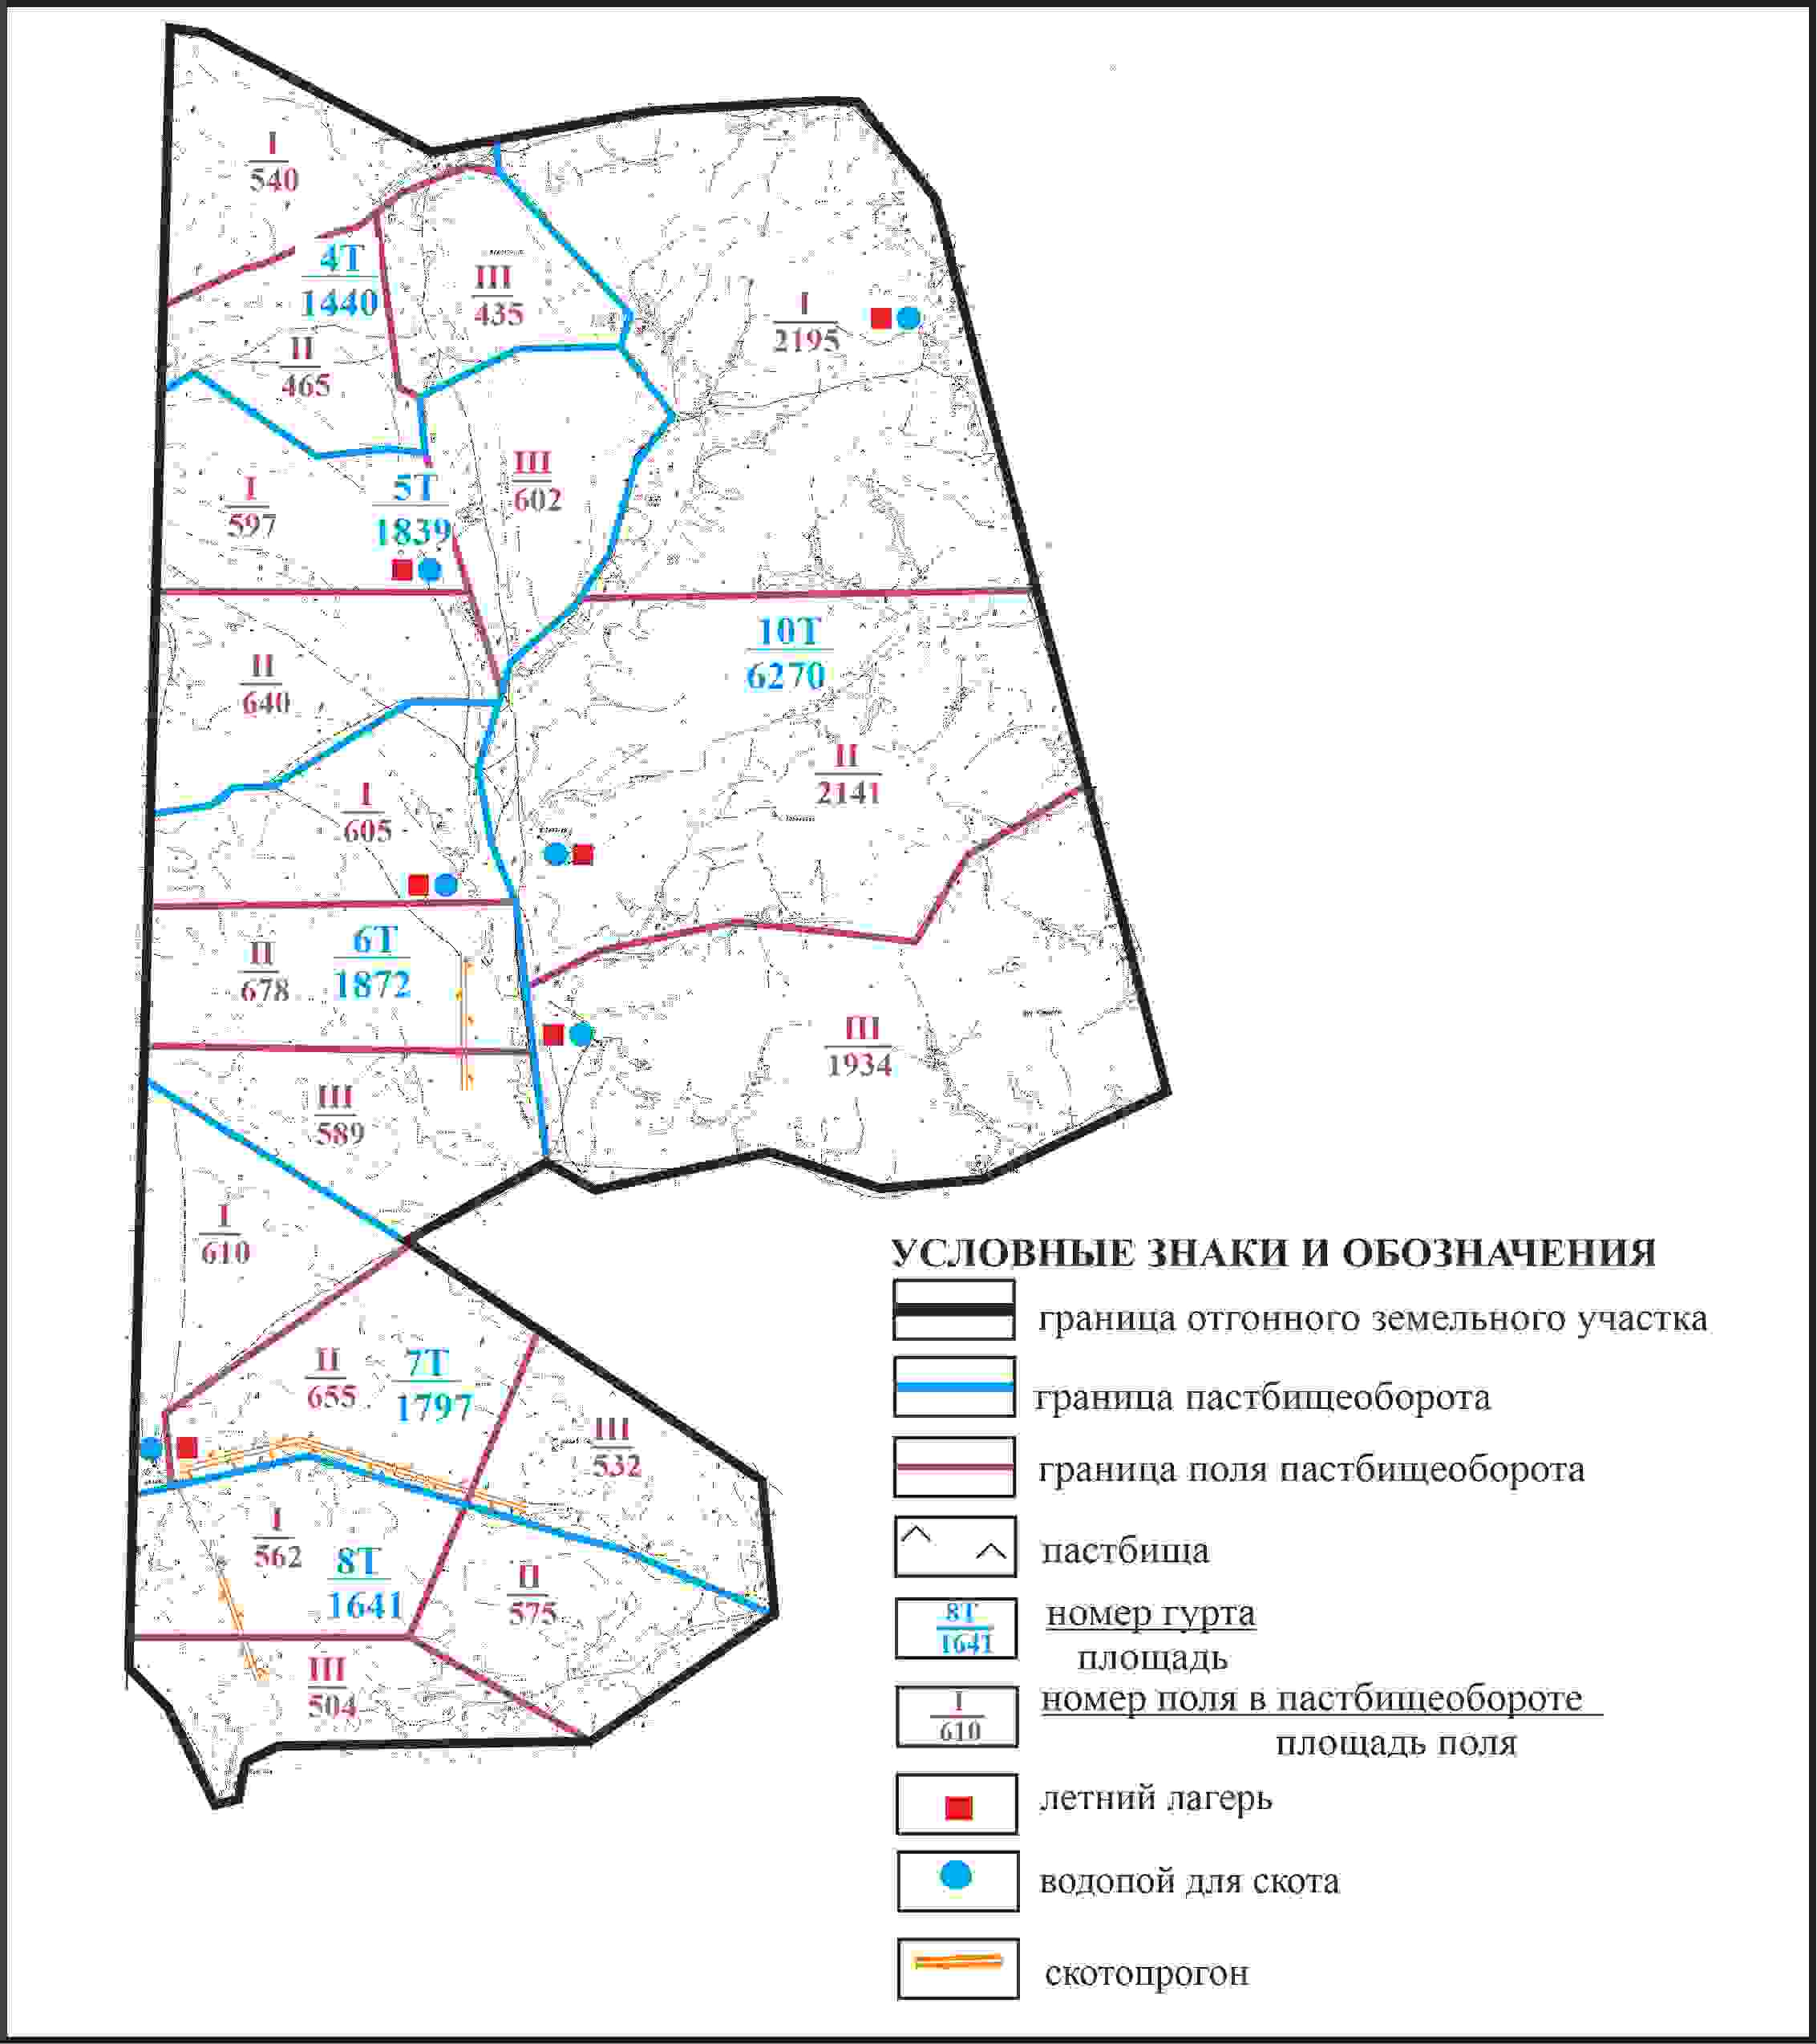

Приложение 469 к решению
Каркаралинского районного маслихата
от 08 февраля 2024 года № VIII-17/132
Схема доступа пастбищепользователей села Татан к водоисточникам в границах отгонных земельных участков Темиршинского сельского округа Каркаралинского района

Приложение 470 к решению
Каркаралинского районного маслихата
от 08 февраля 2024 года № VIII-17/132
Схема расположения пастбищ собственников земельных участков и землепользователей на территории села Караагаш Темиршинского сельского округа Каркаралинского района

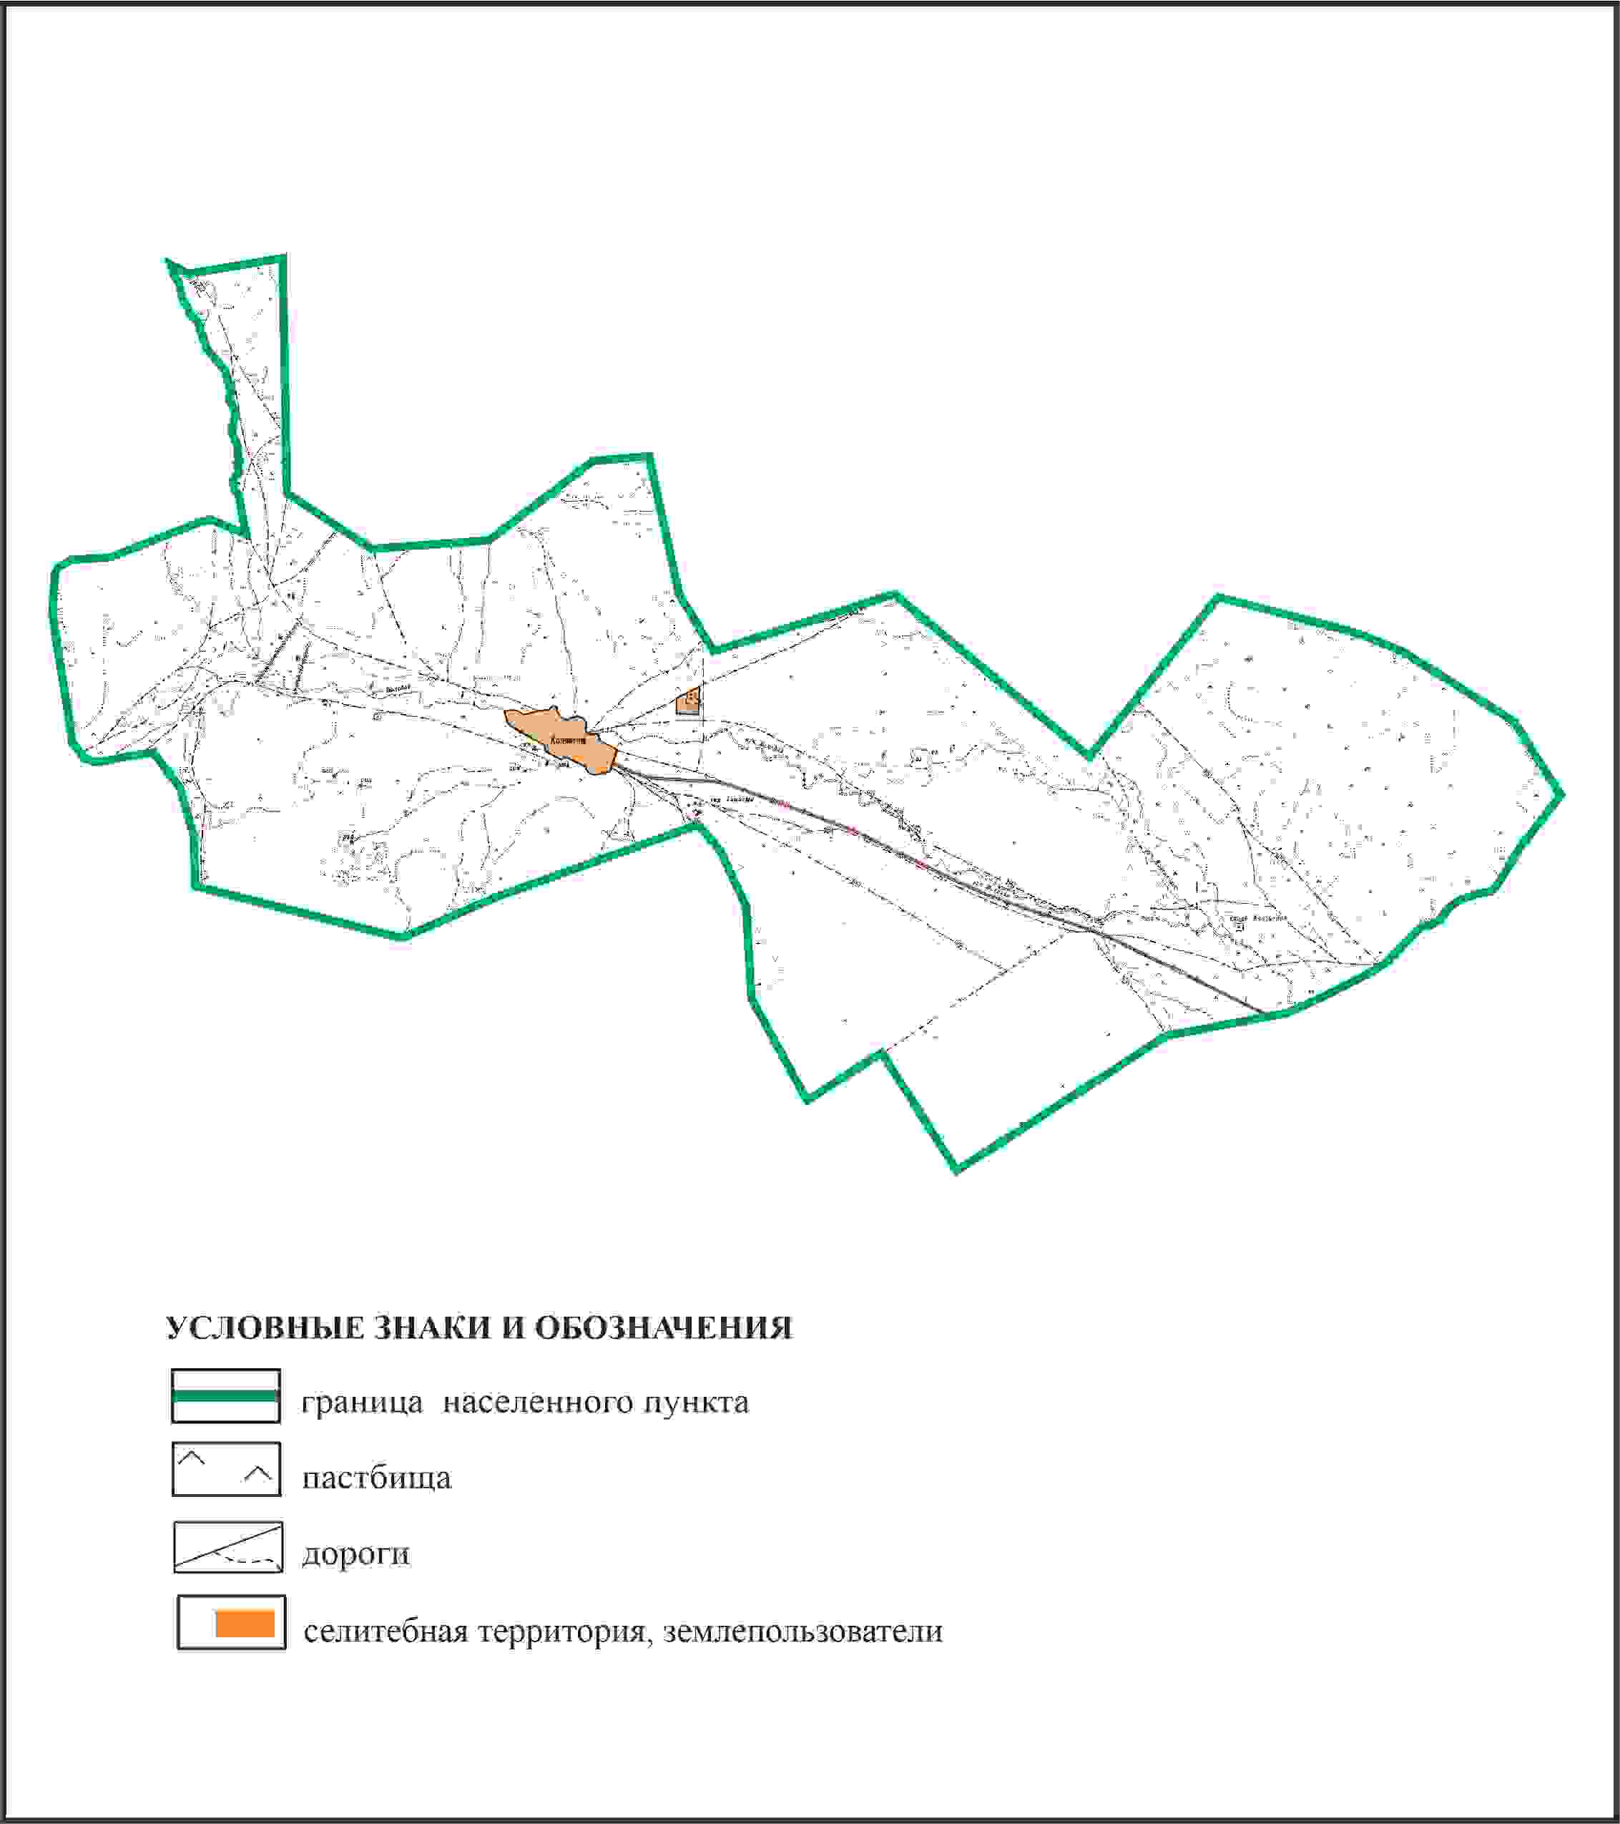

Приложение 471 к решению
Каркаралинского районного маслихата
от 08 февраля 2024 года № VIII-17/132
Схема перераспределения пастбищ для размещения поголовья сельскохозяйственных животных в границах села Караагаш Темишинского сельского округа Каркаралинского района

Приложение 472 к решению
Каркаралинского районного маслихата
от 08 февраля 2024 года № VIII-17/132
Схема внешних и внутренних границ и площадей пастбищ, объектов пастбищной инфраструктуры в границах села Караагаш Темиршинского сельского округа Каркаралинского района

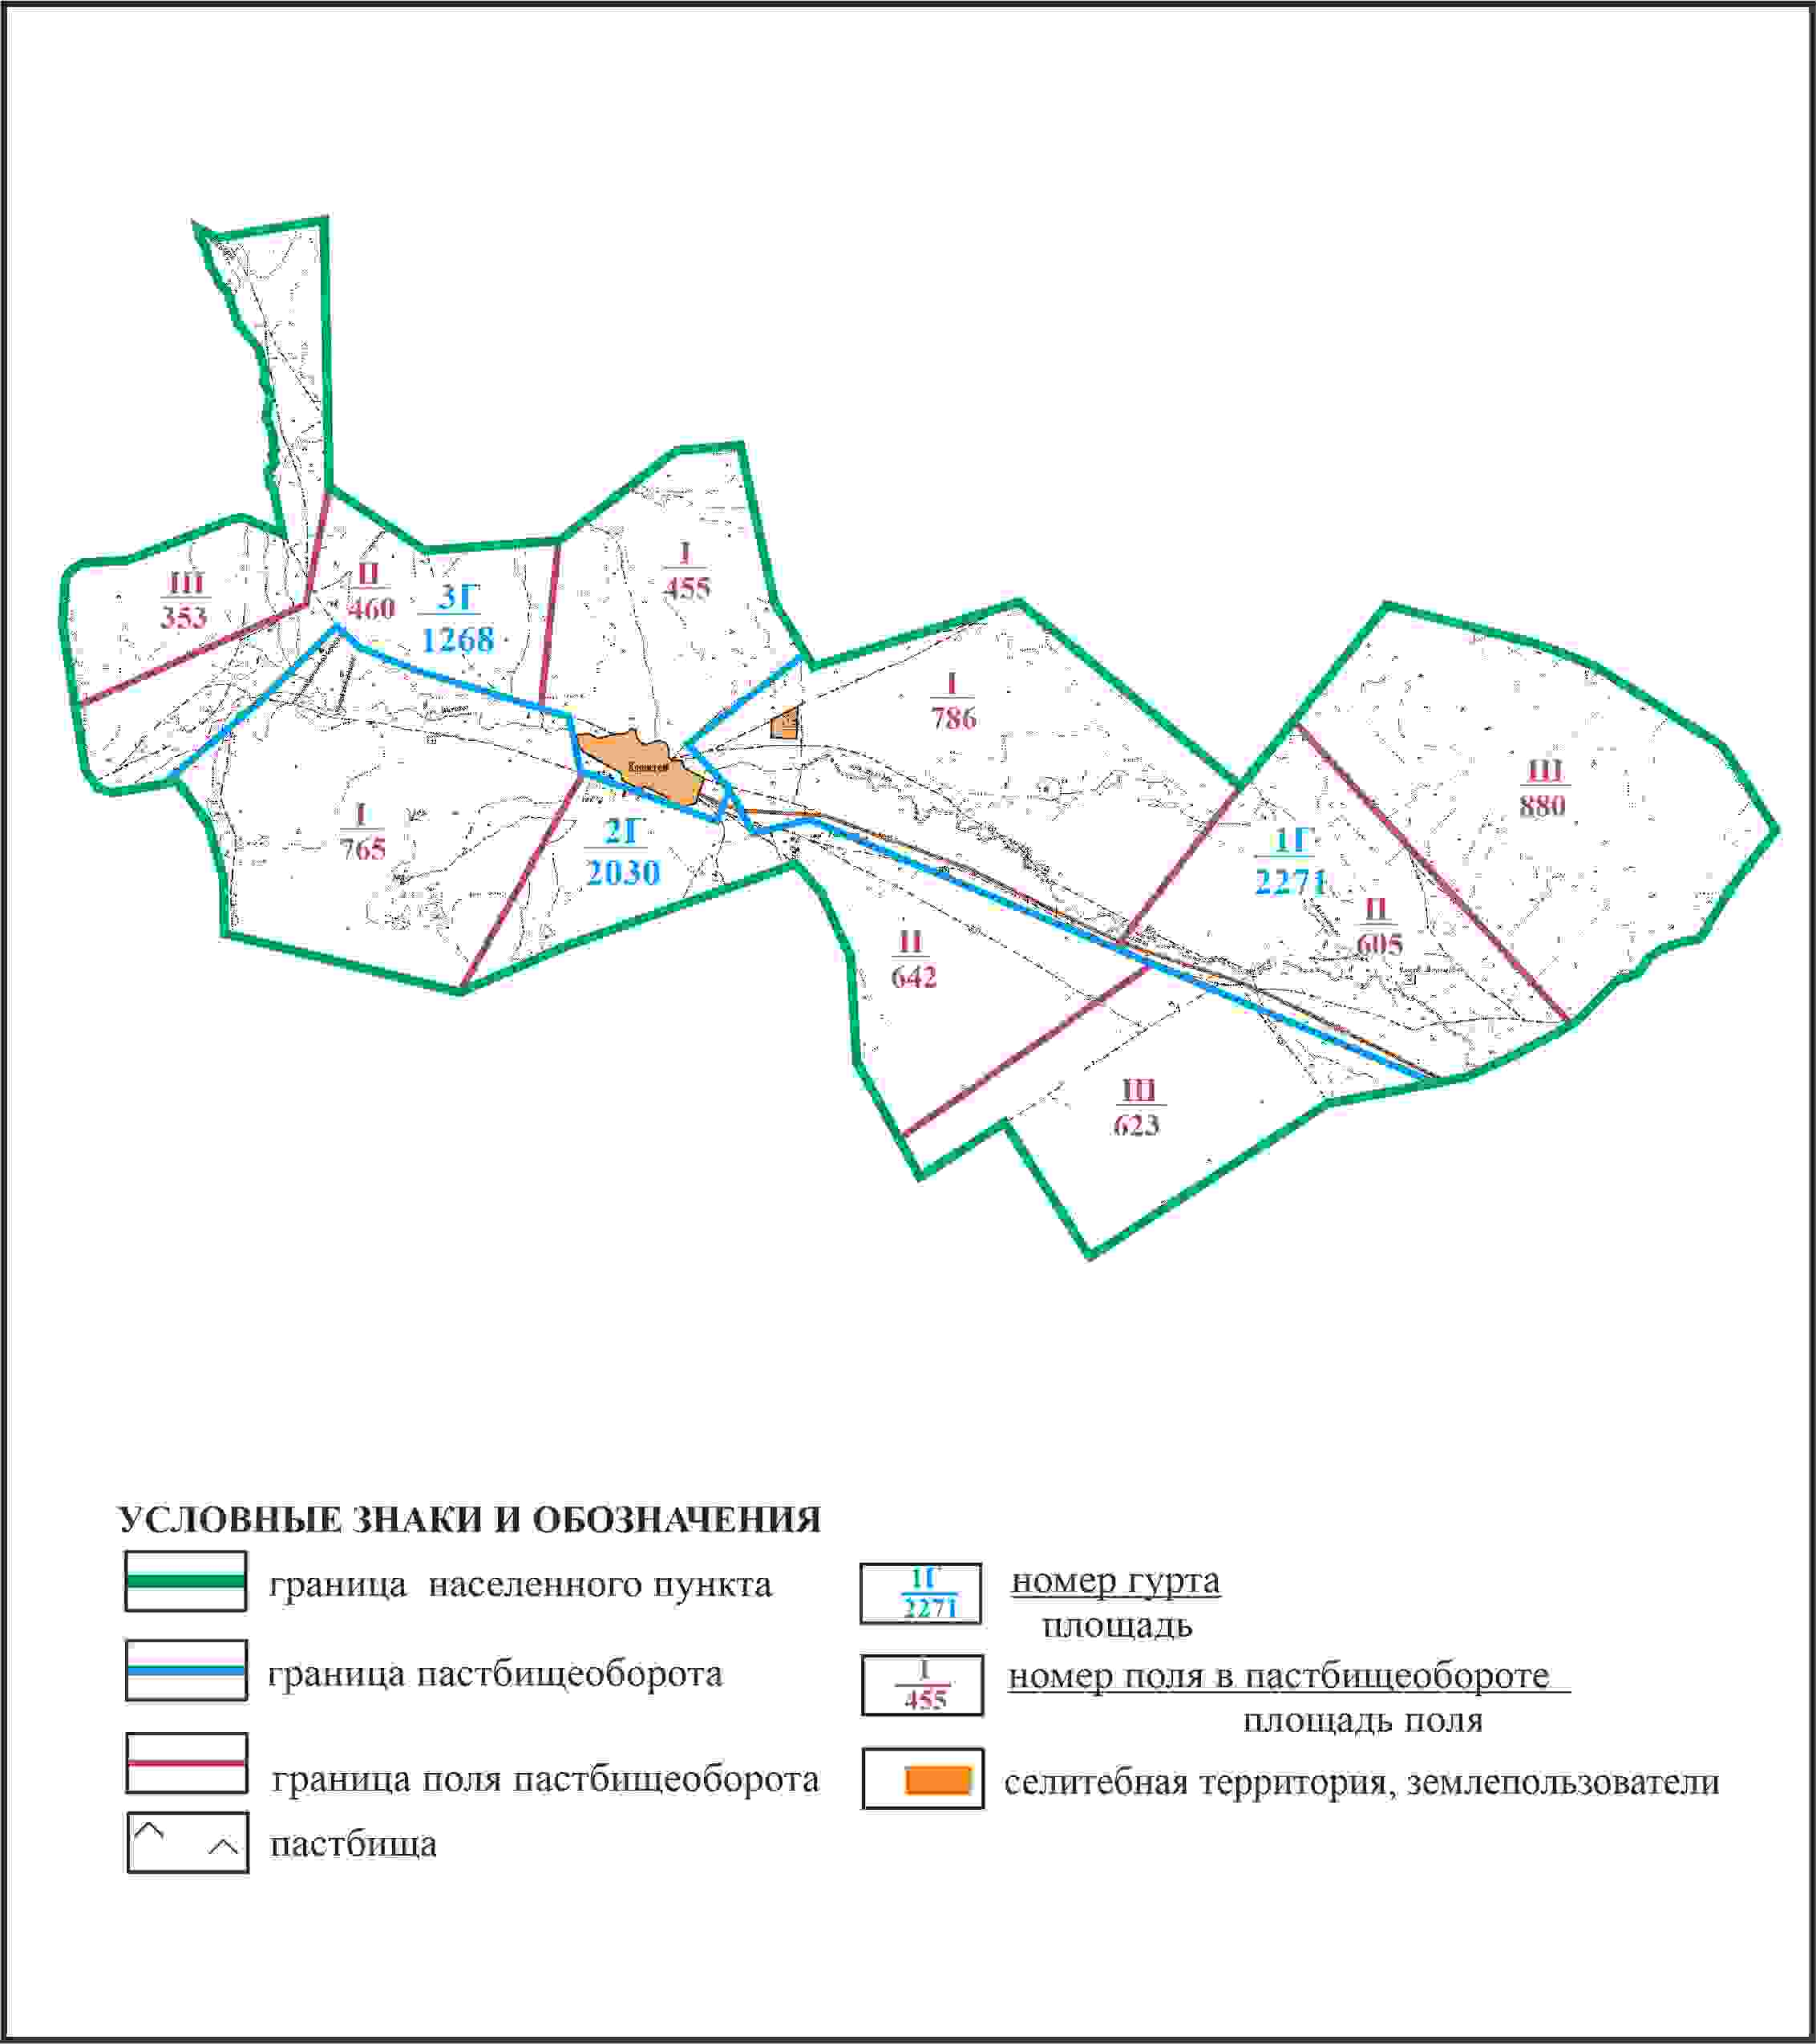

Приложение 473 к решению
Каркаралинского районного маслихата
от 08 февраля 2024 года № VIII-17/132
Схема доступа пастбищепользователей к водоисточникам в границах села Караагаш Темиршинского сельского округа Каркаралинского района

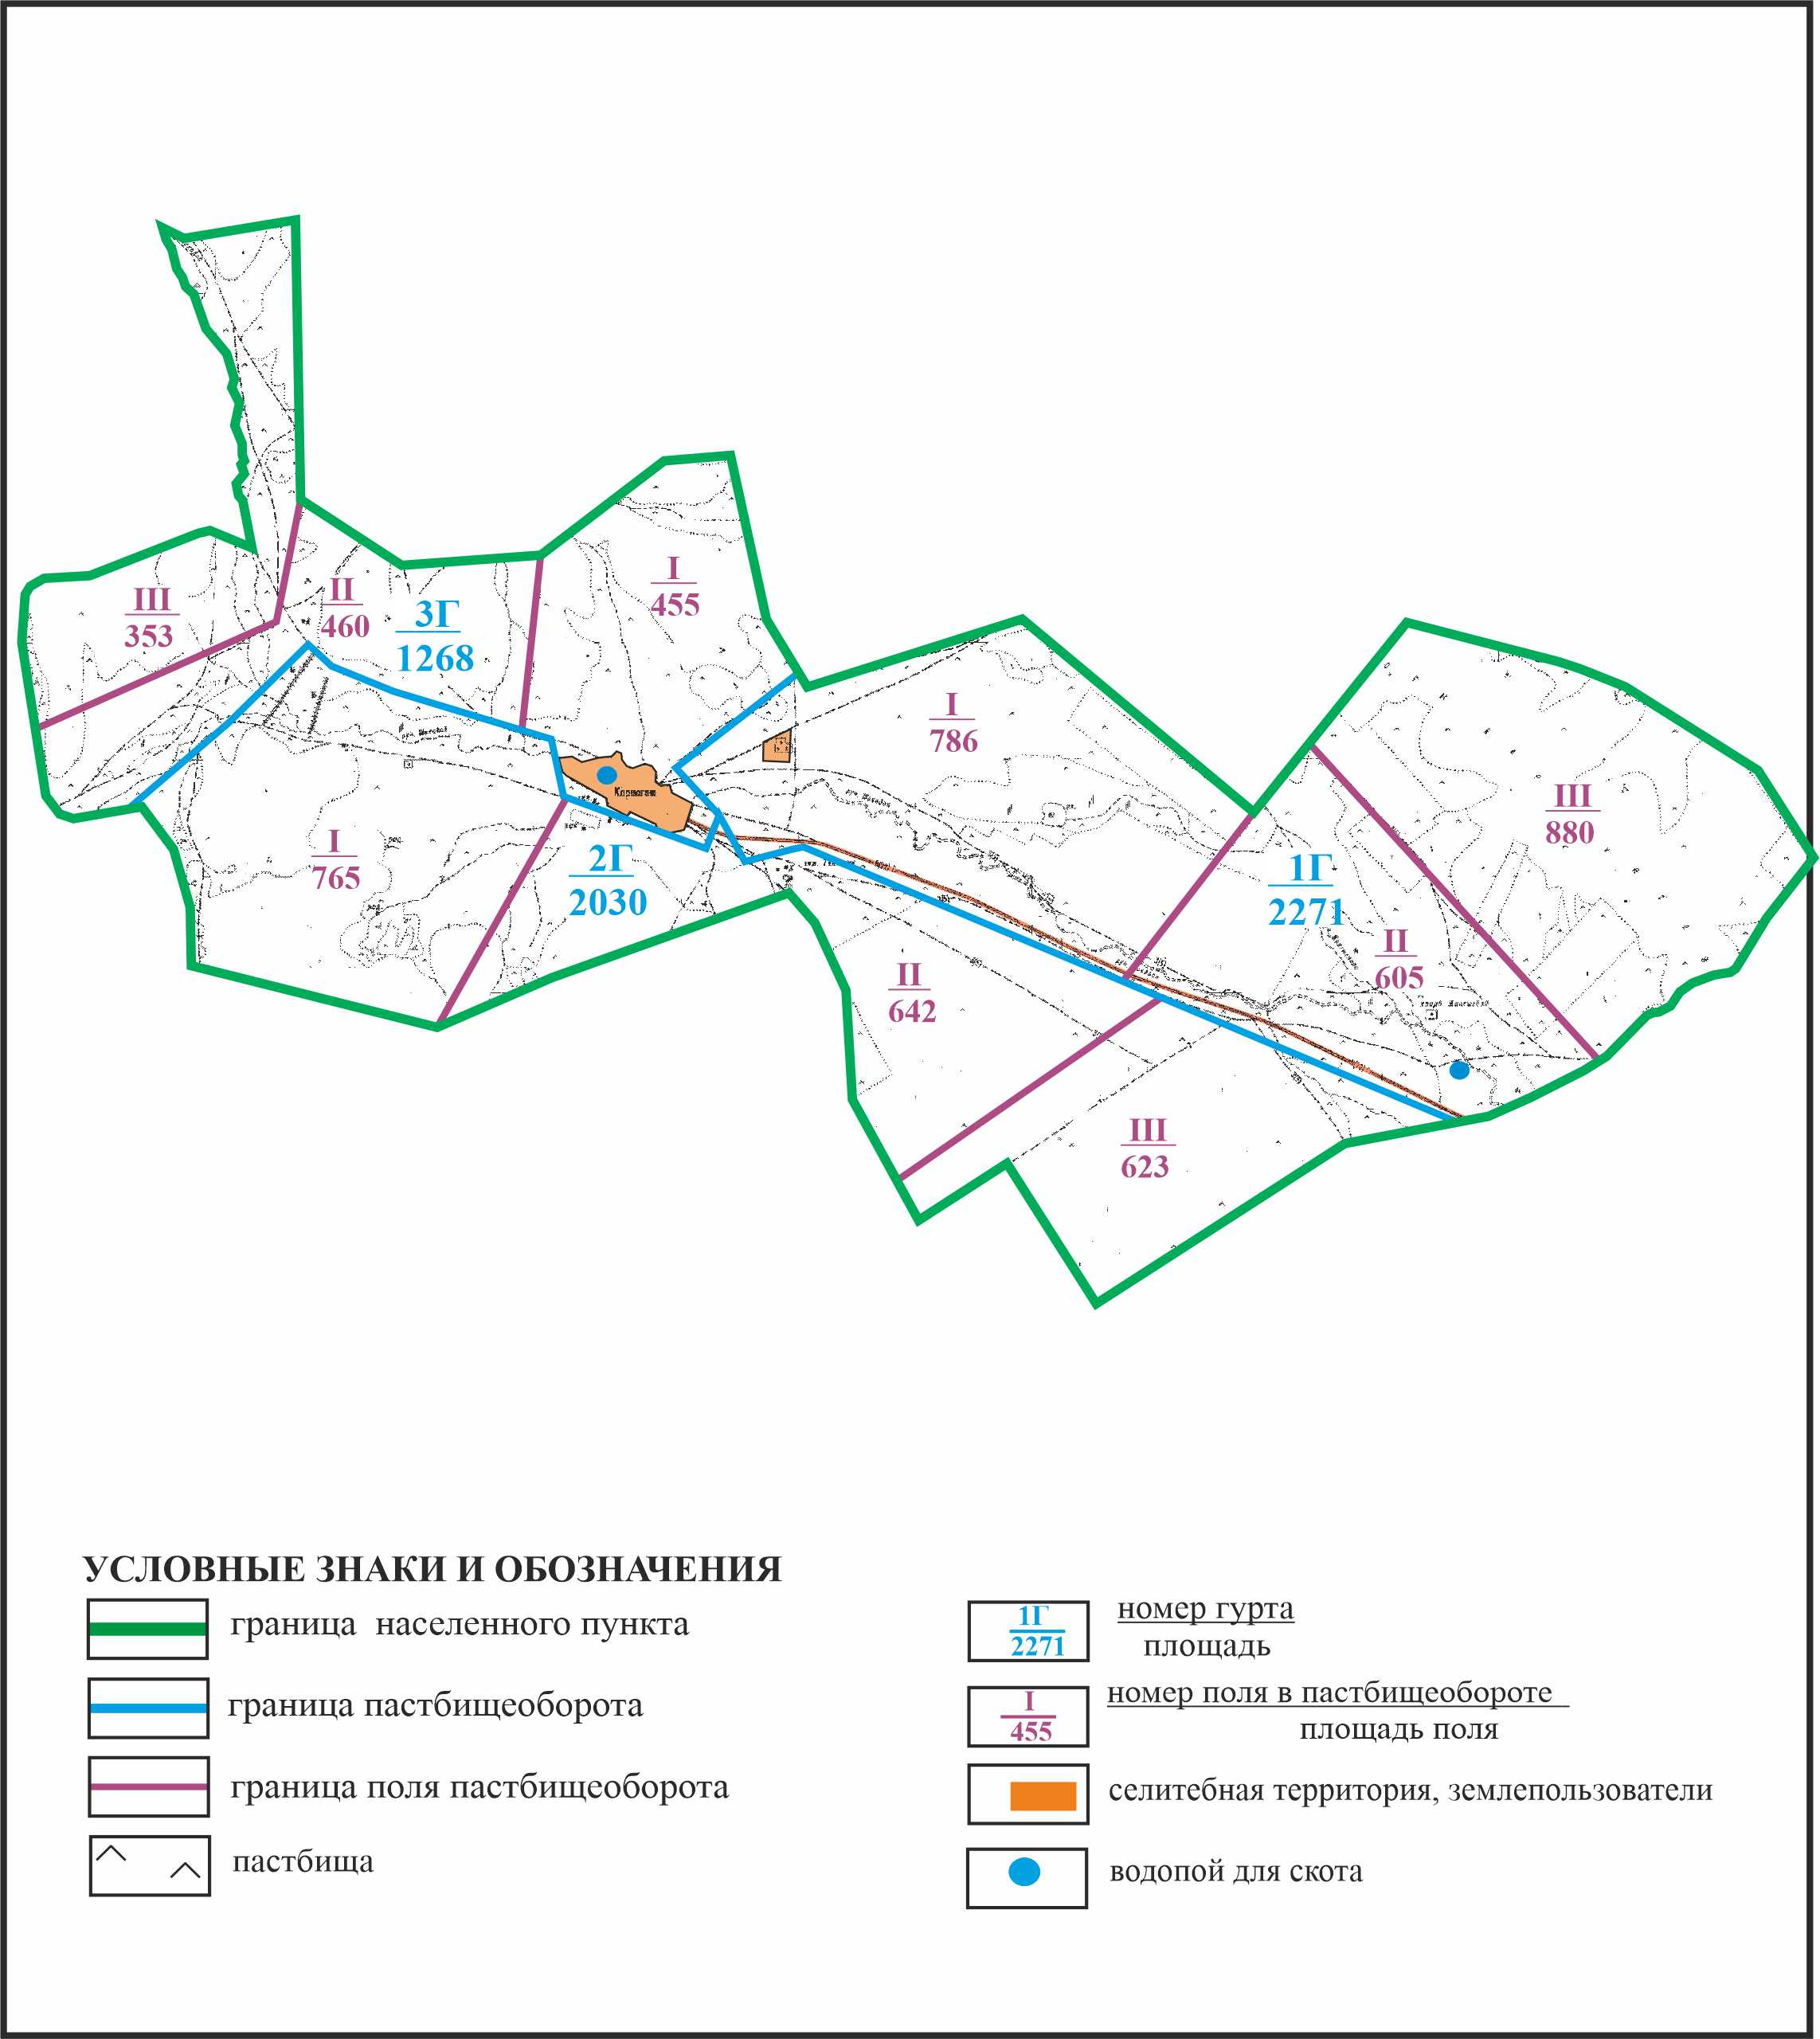

Приложение 474 к решению
Каркаралинского районного маслихата
от 08 февраля 2024 года № VIII-17/132
Схема перераспределения пастбищ для размещения поголовья сельскохозяйственных животных села Караагаш в границах отгонного земельного участка площадью 2104га Темишинского сельского округа Каркаралинского района

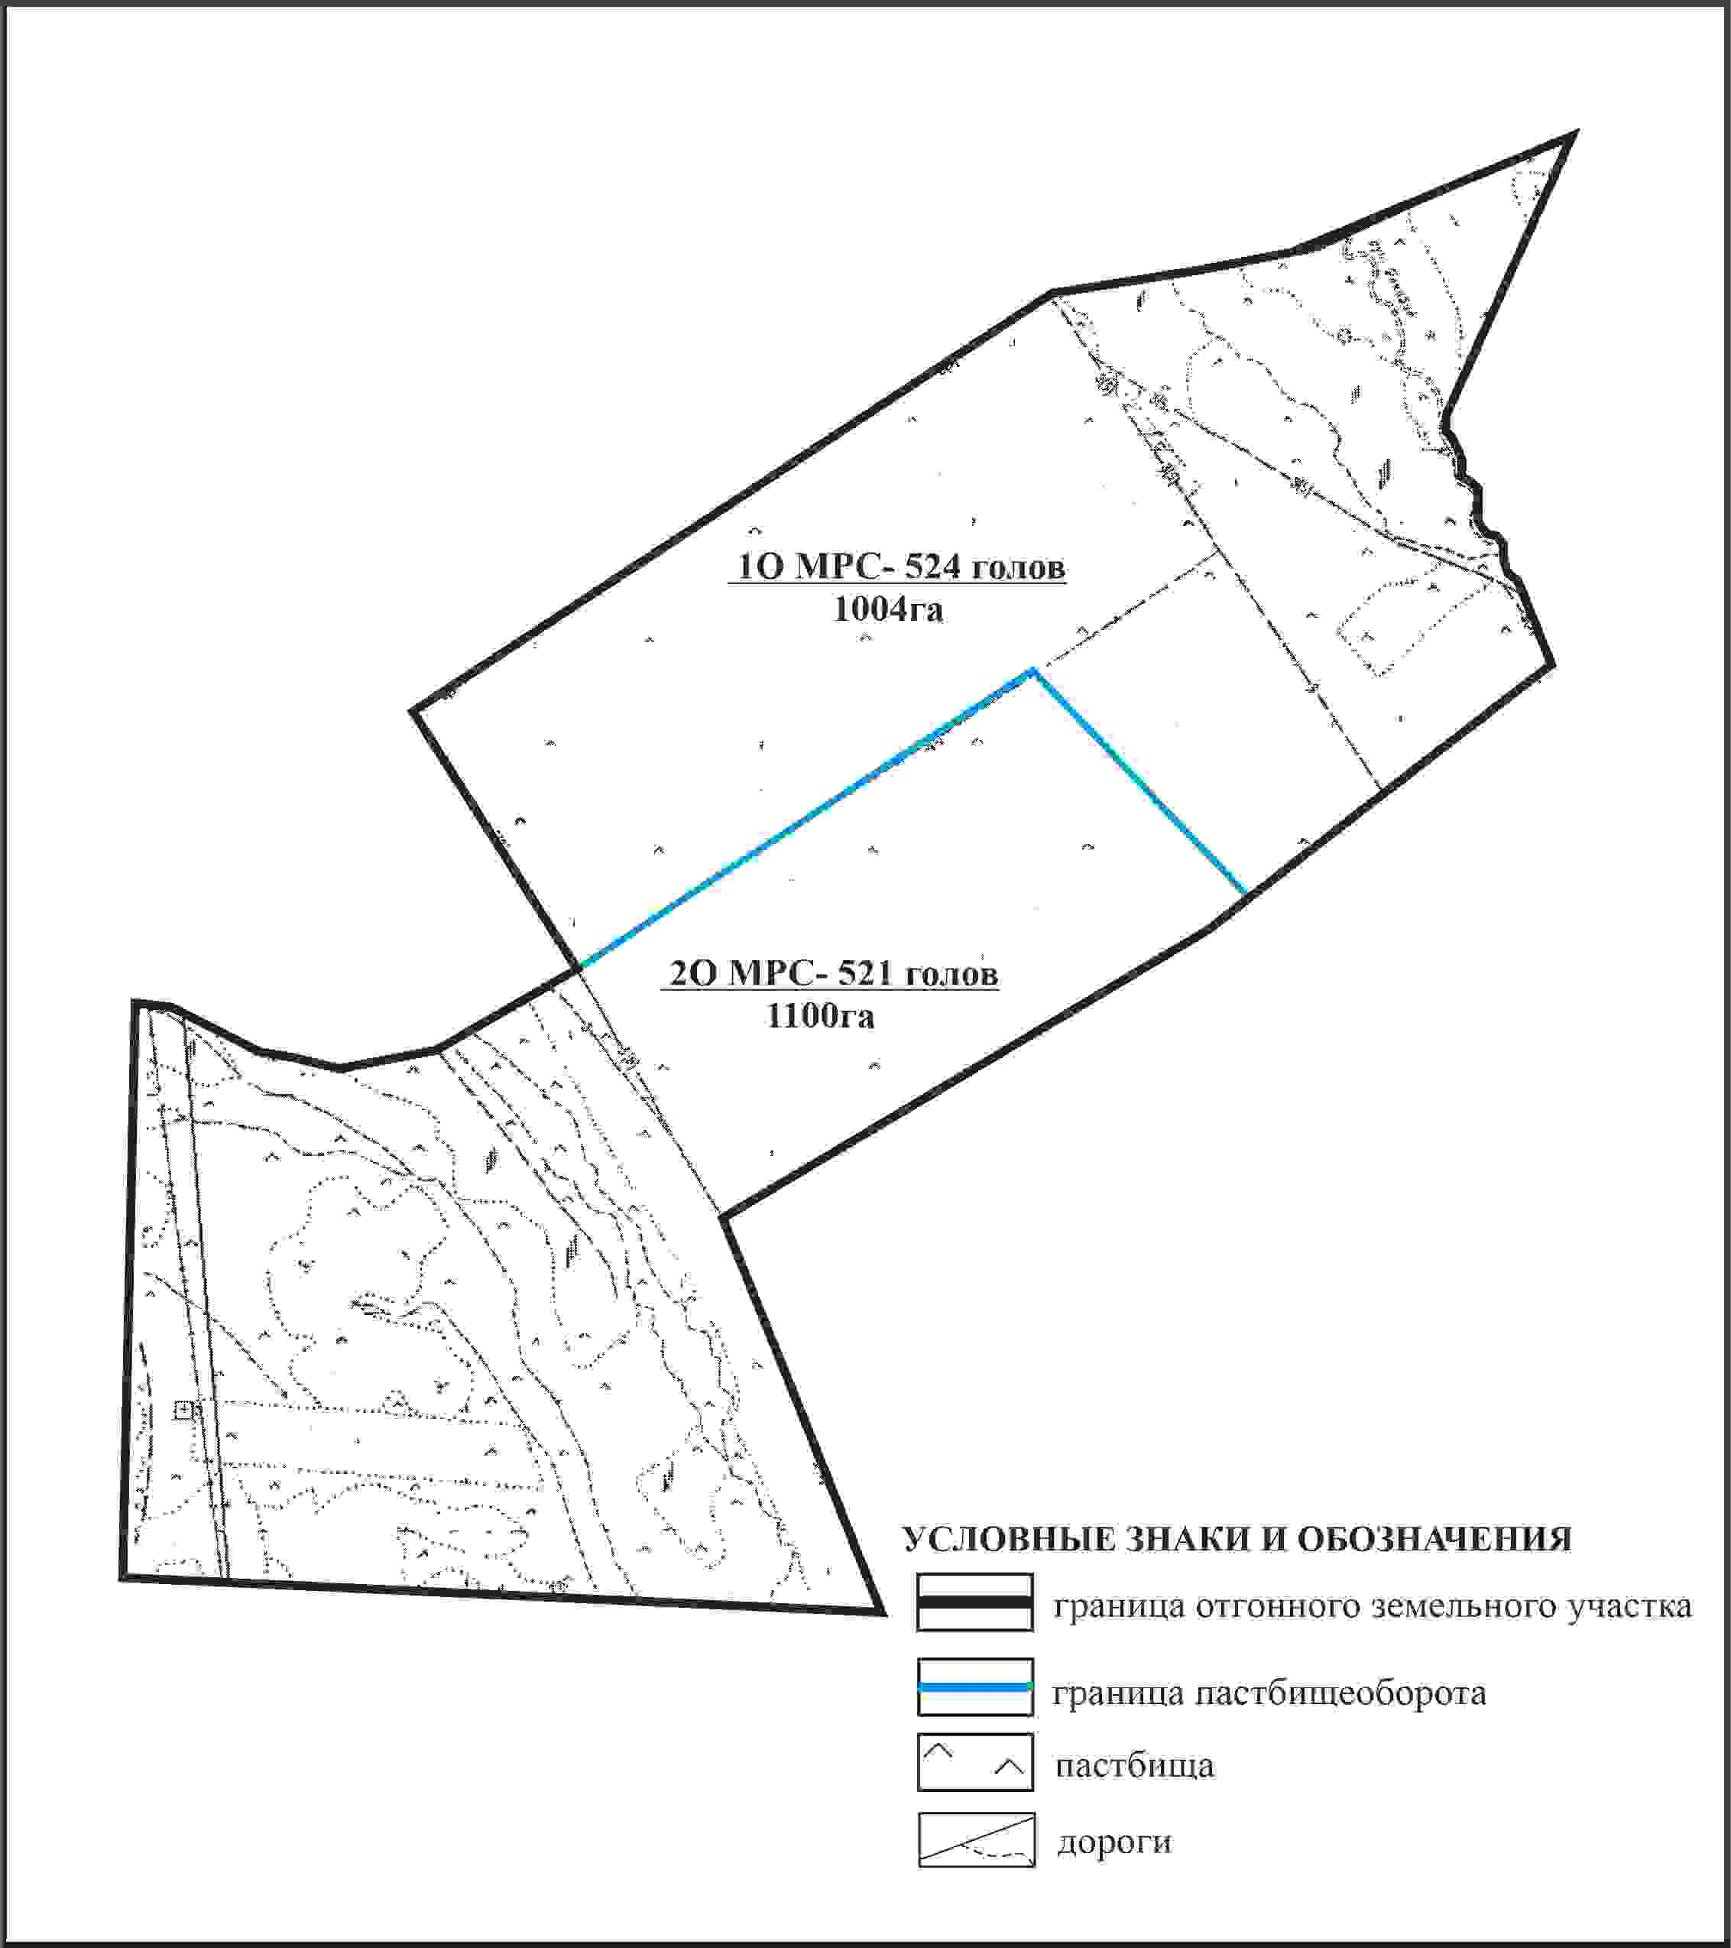

Приложение 475 к решению
Каркаралинского районного маслихата
от 08 февраля 2024 года № VIII-17/132
Схема внешних и внутренних границ и площадей пастбищ, объектов пастбищной инфраструктуры в границах отгонного земельного участка площадью 2104га села Караагаш Темиршинского сельского округа Каркаралинского района

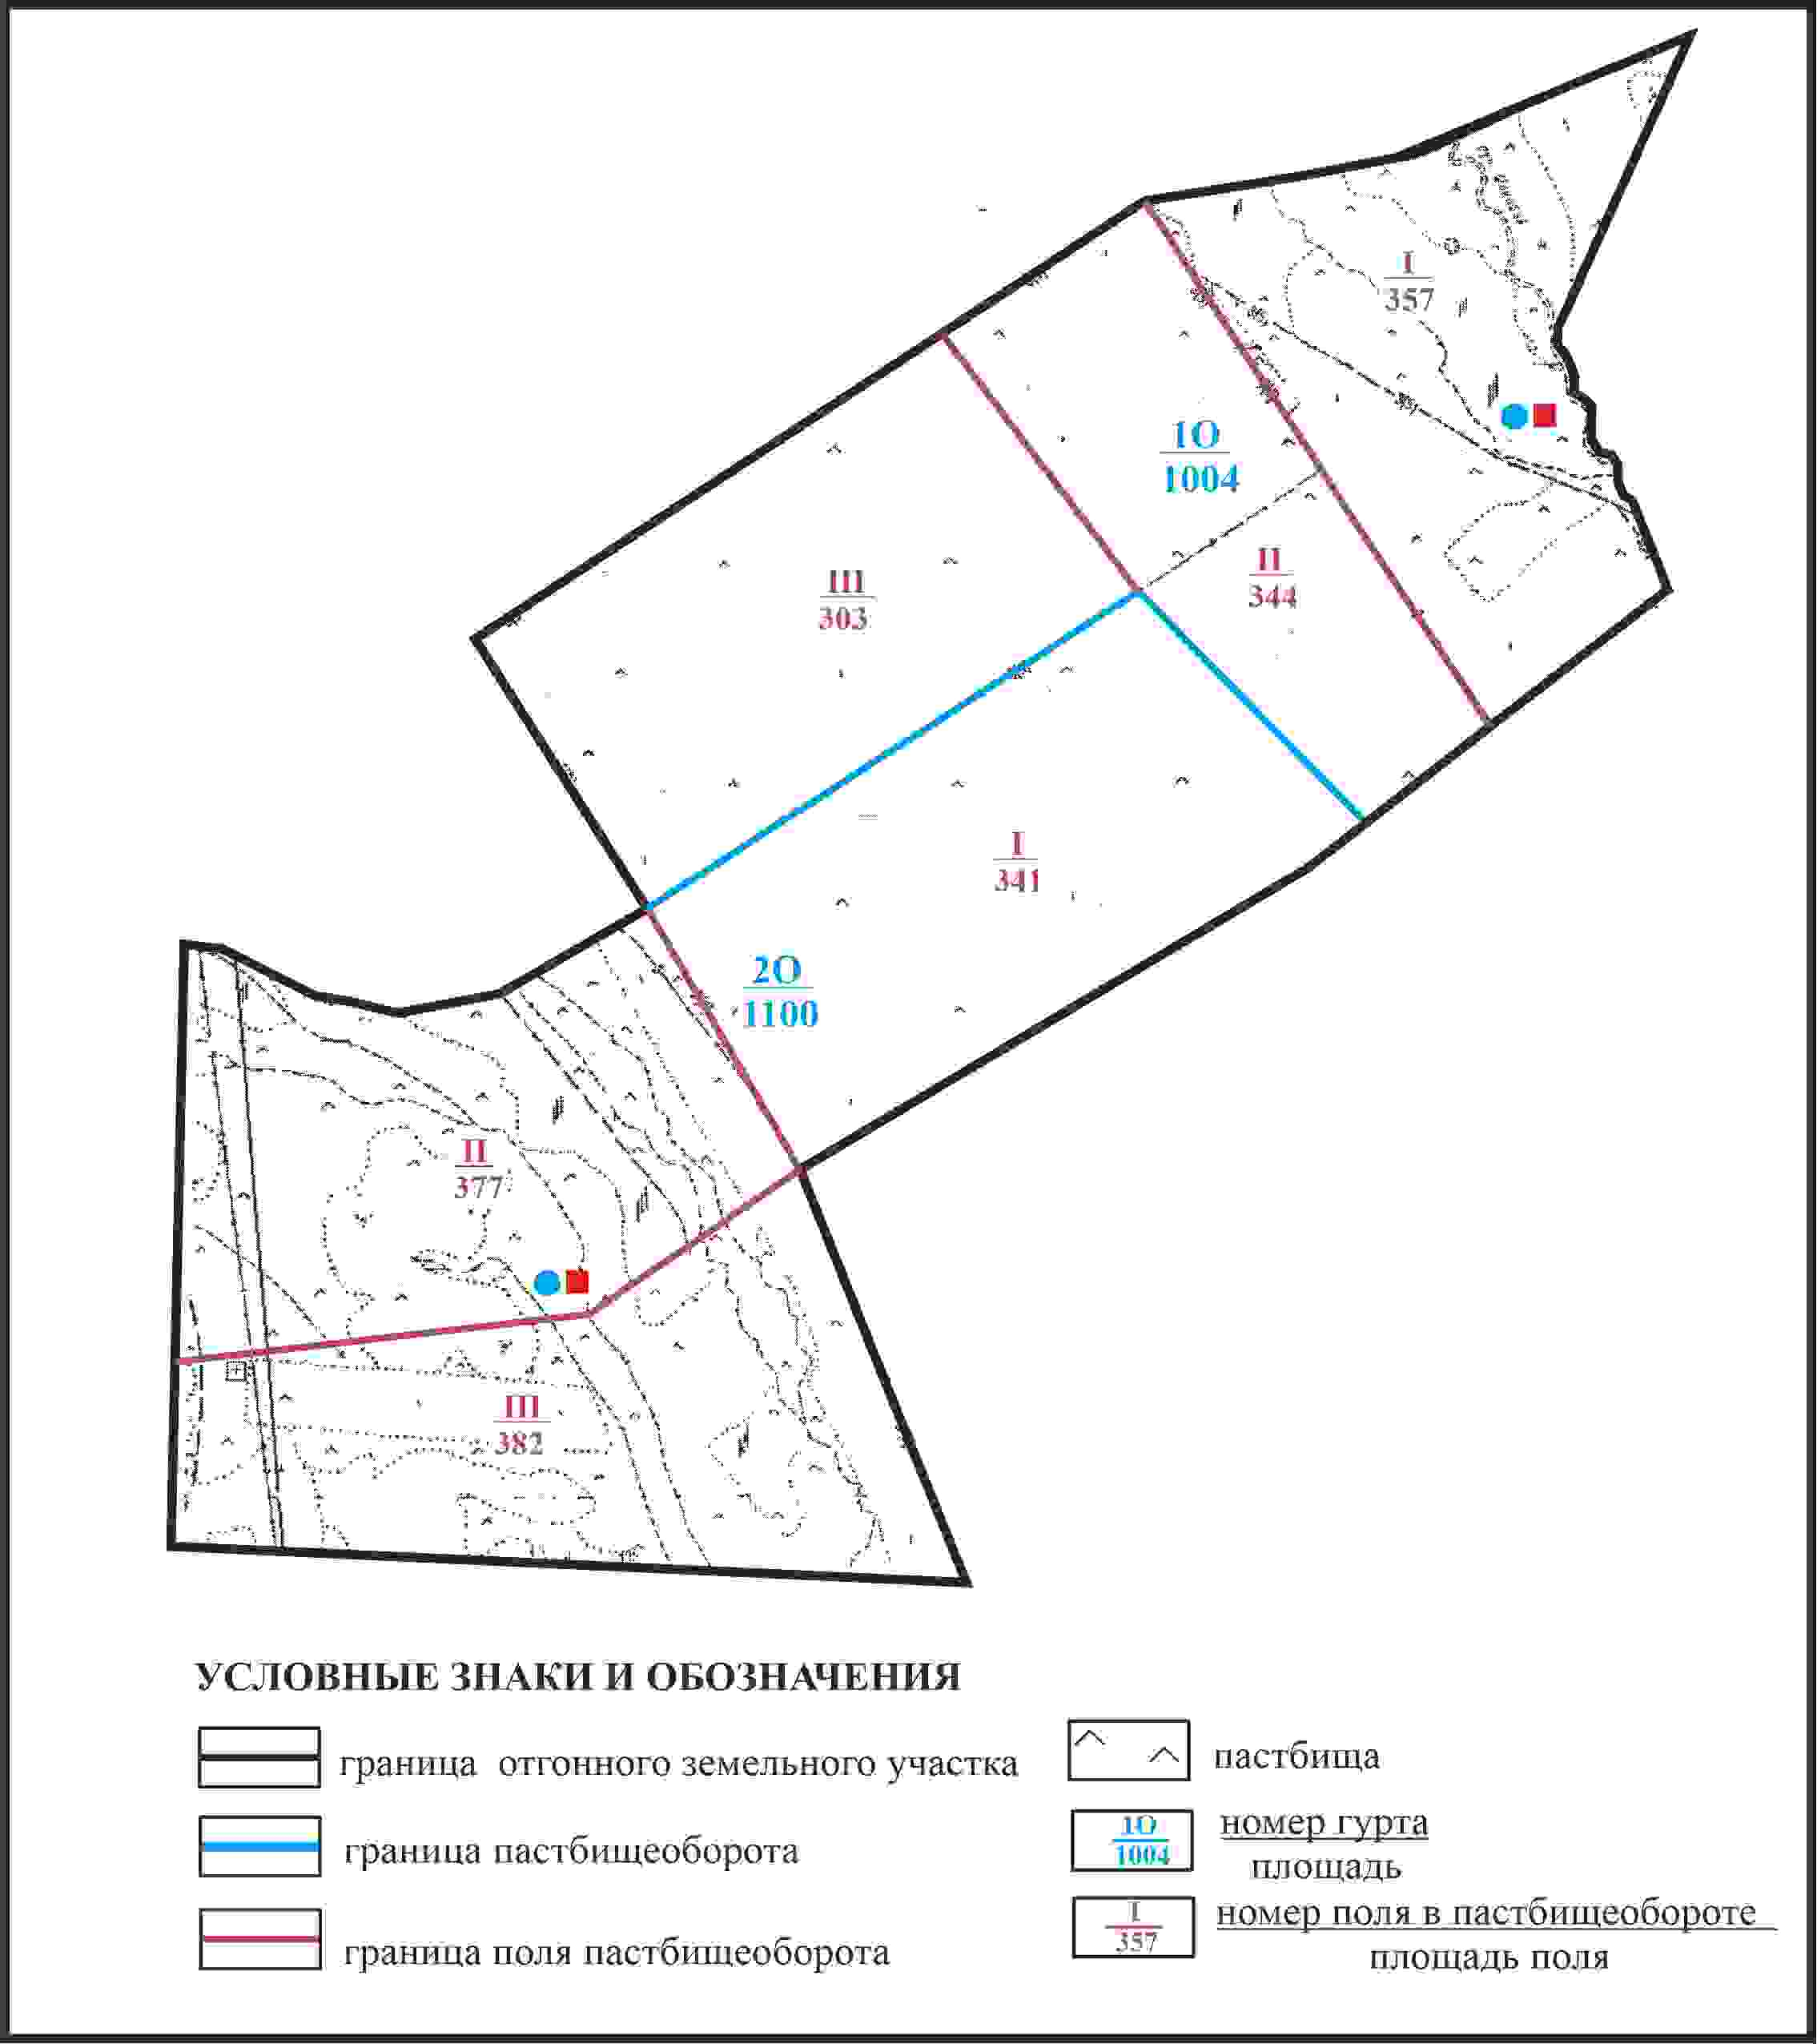

Приложение 476 к решению
Каркаралинского районного маслихата
от 08 февраля 2024 года № VIII-17/132
Схема доступа пастбищепользователей села Караагаш к водоисточникам в границах отгонного земельного участка площадью 2104 га Темиршинского сельского округа Каркаралинского района

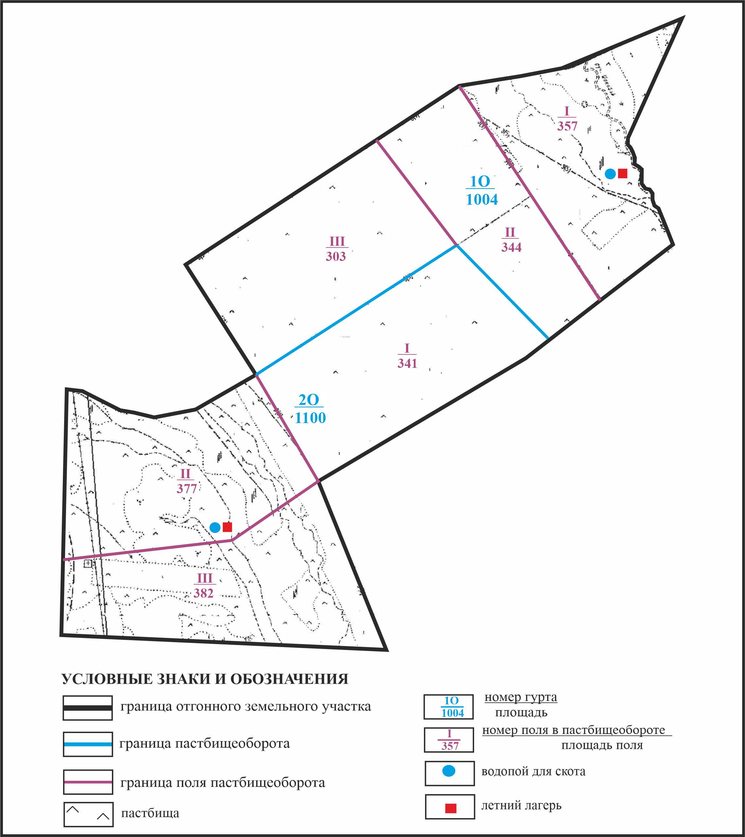

Приложение 477 к решению
Каркаралинского районного маслихата
от 08 февраля 2024 года № VIII-17/132
Схема перераспределения пастбищ для размещения поголовья сельскохозяйственных животных села Караагаш в границах отгонного земельного участка площадью 3765 га Темишинского сельского округа Каркаралинского района

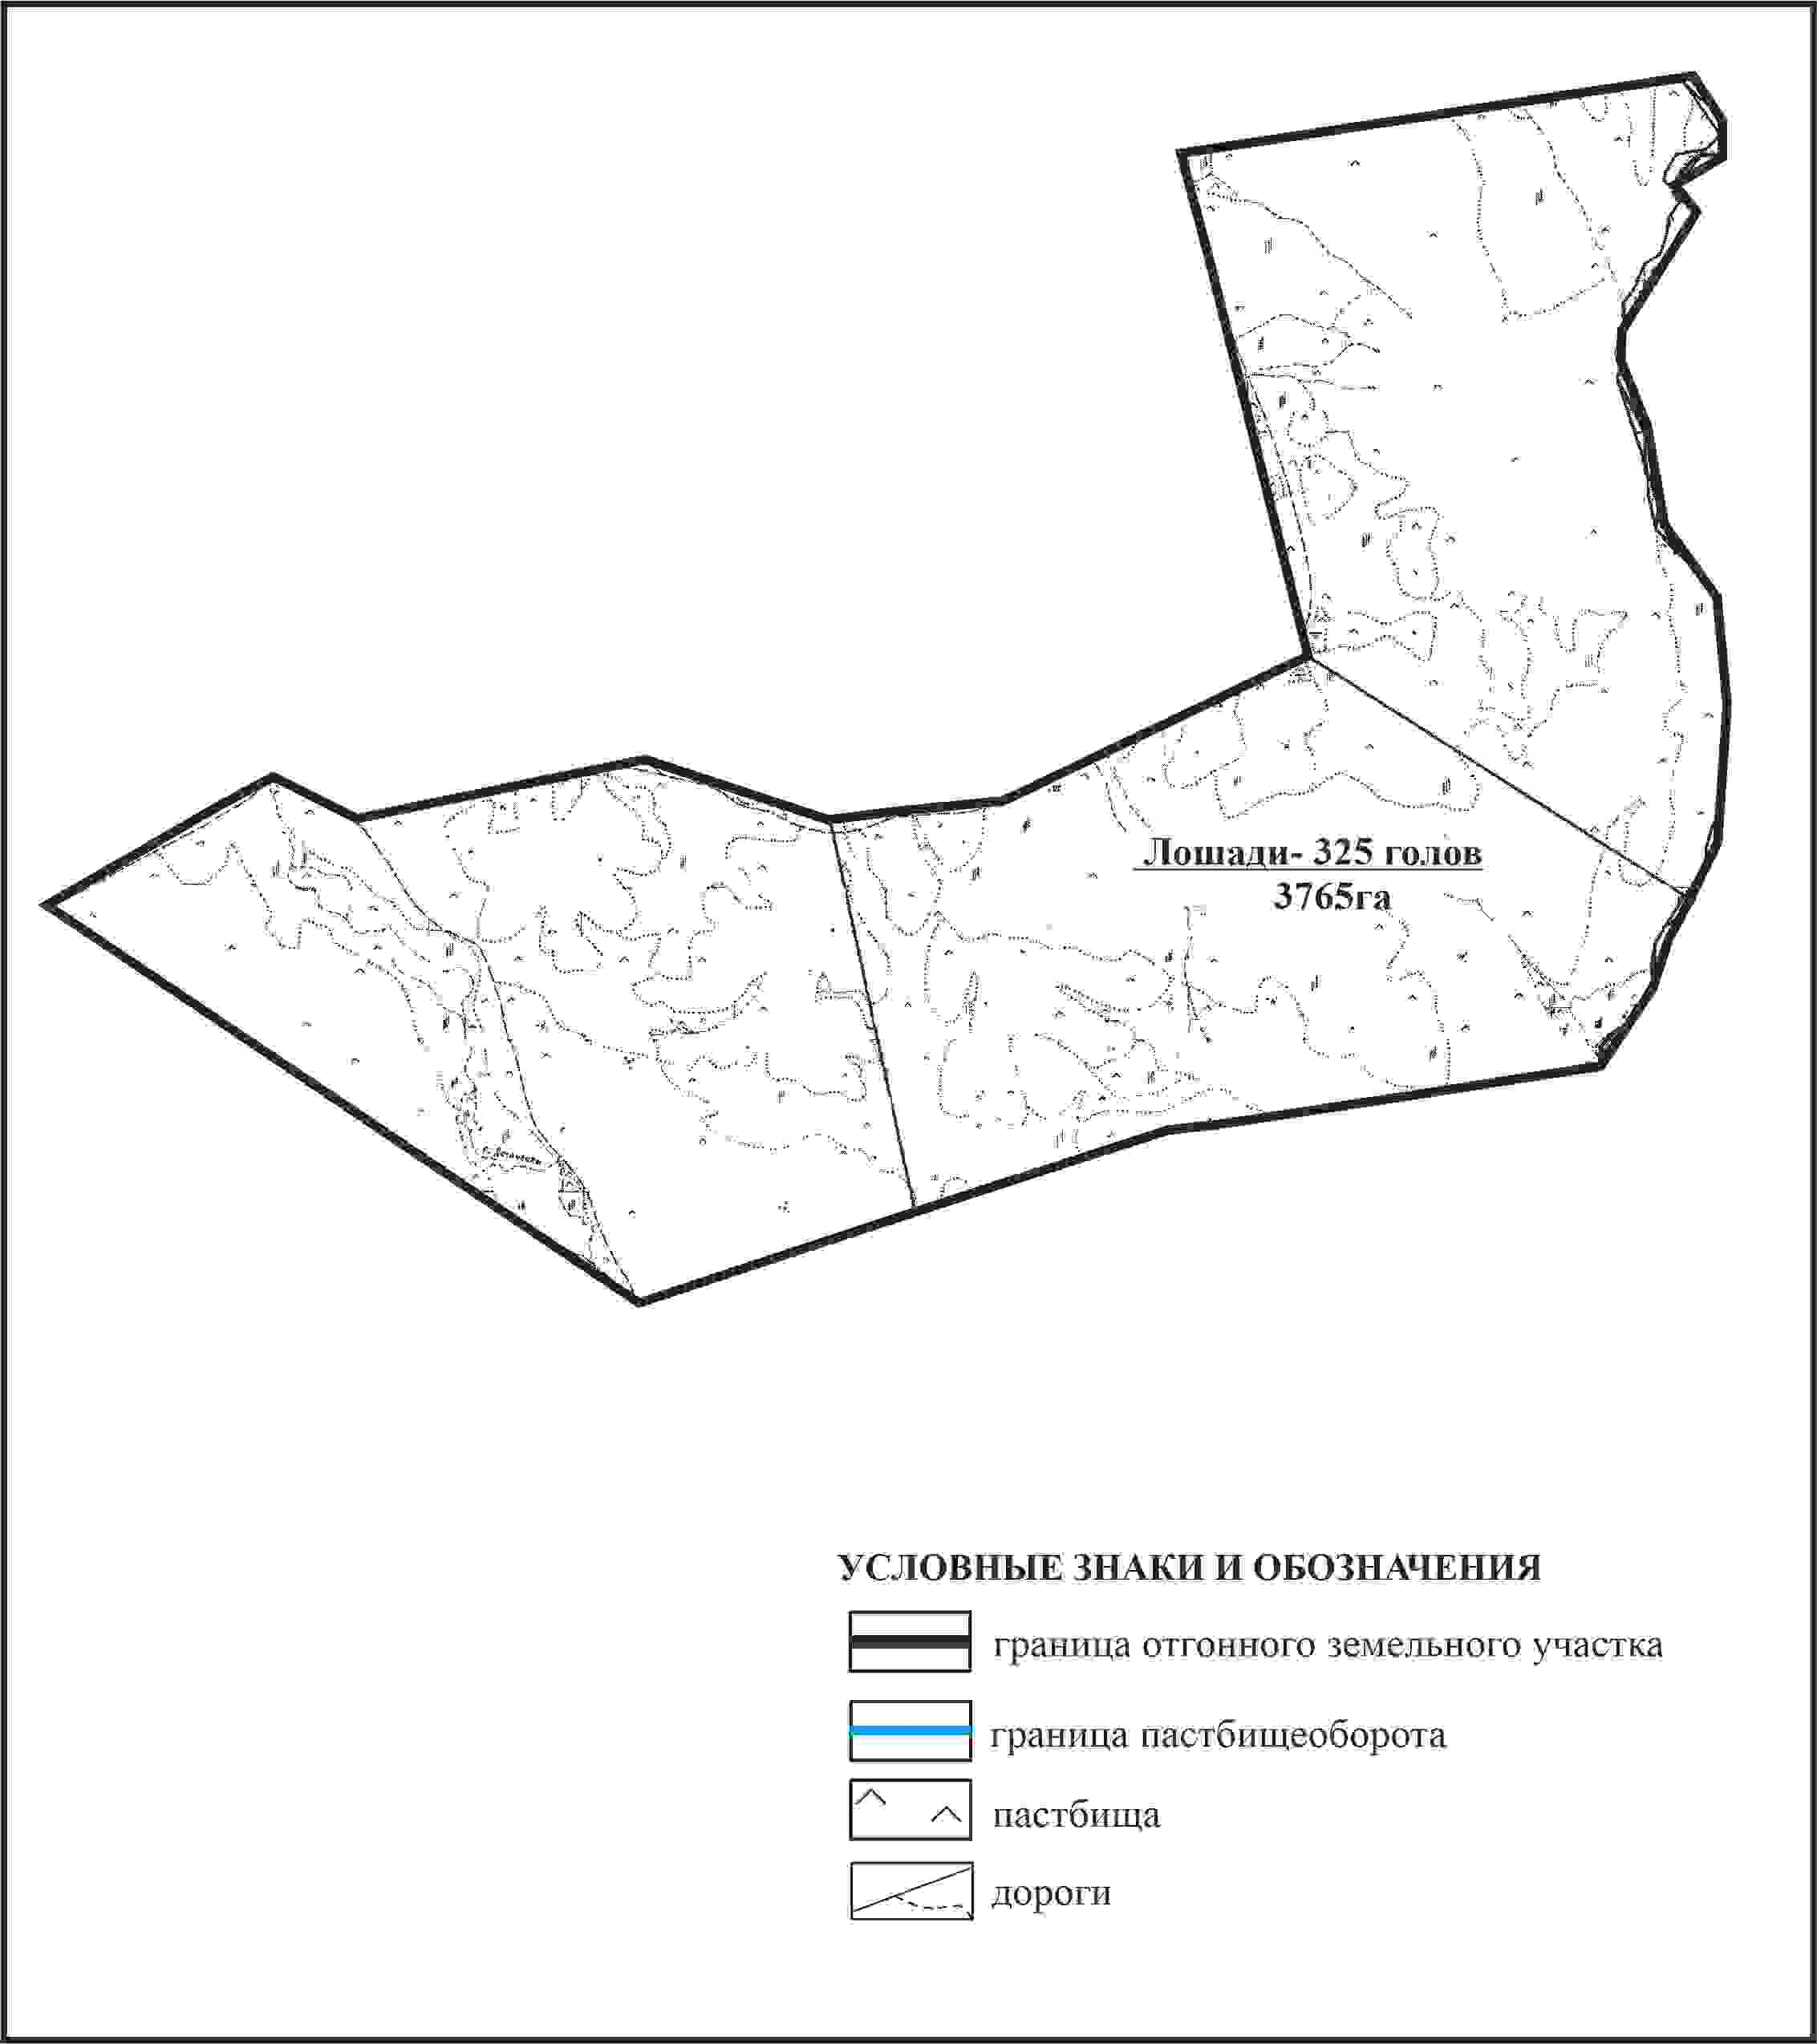

Приложение 478 к решению
Каркаралинского районного маслихата
от 08 февраля 2024 года № VIII-17/132
Схема внешних и внутренних границ и площадей пастбищ, объектов пастбищной инфраструктуры в границах отгонного земельного участка площадью 3762 га села Караагаш Темиршинского сельского округа Каркаралинского района

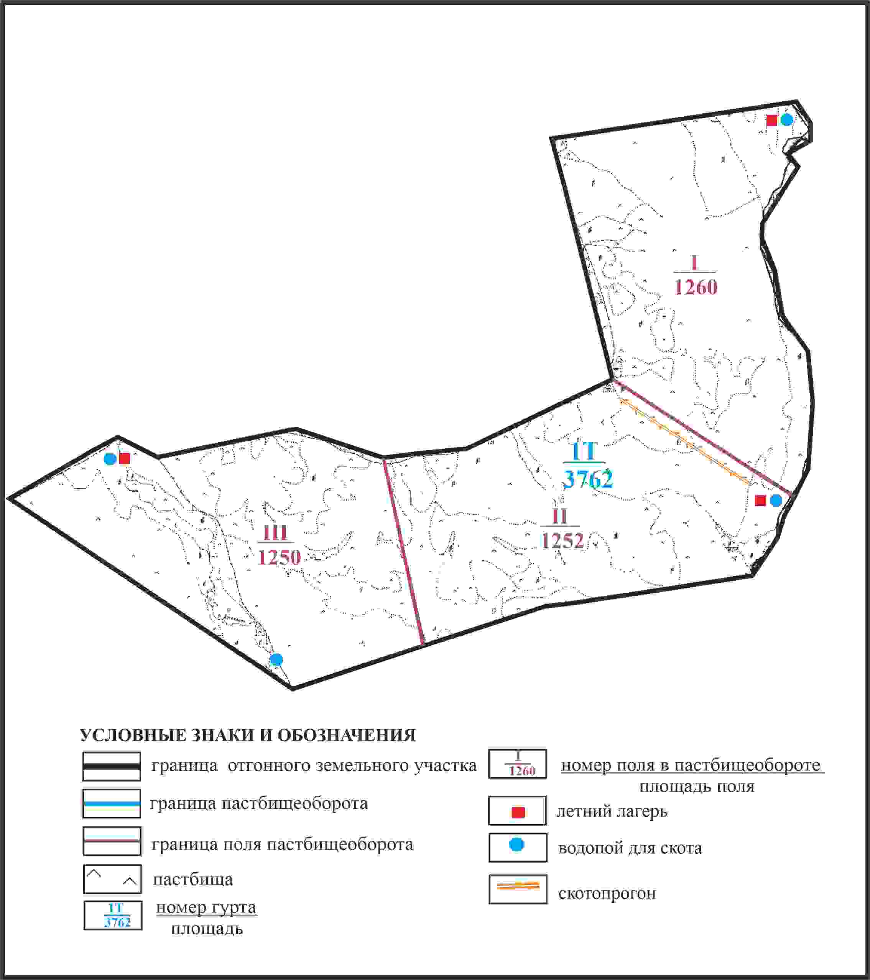

Приложение 479 к решению
Каркаралинского районного маслихата
от 08 февраля 2024 года № VIII-17/132
Схема доступа пастбищепользователей села Караагаш к водоисточникам в границах отгонного земельного участка площадью 3762 га Темиршинского сельского округа Каркаралинского района

Приложение 480 к решению
Каркаралинского районного маслихата
от 08 февраля 2024 года № VIII-17/132
Схема перераспределения пастбищ для размещения поголовья сельскохозяйственных животных села Караагаш в границах отгонного земельного участка площадью 3720 га Темиршинского сельского округа Каркаралинского района

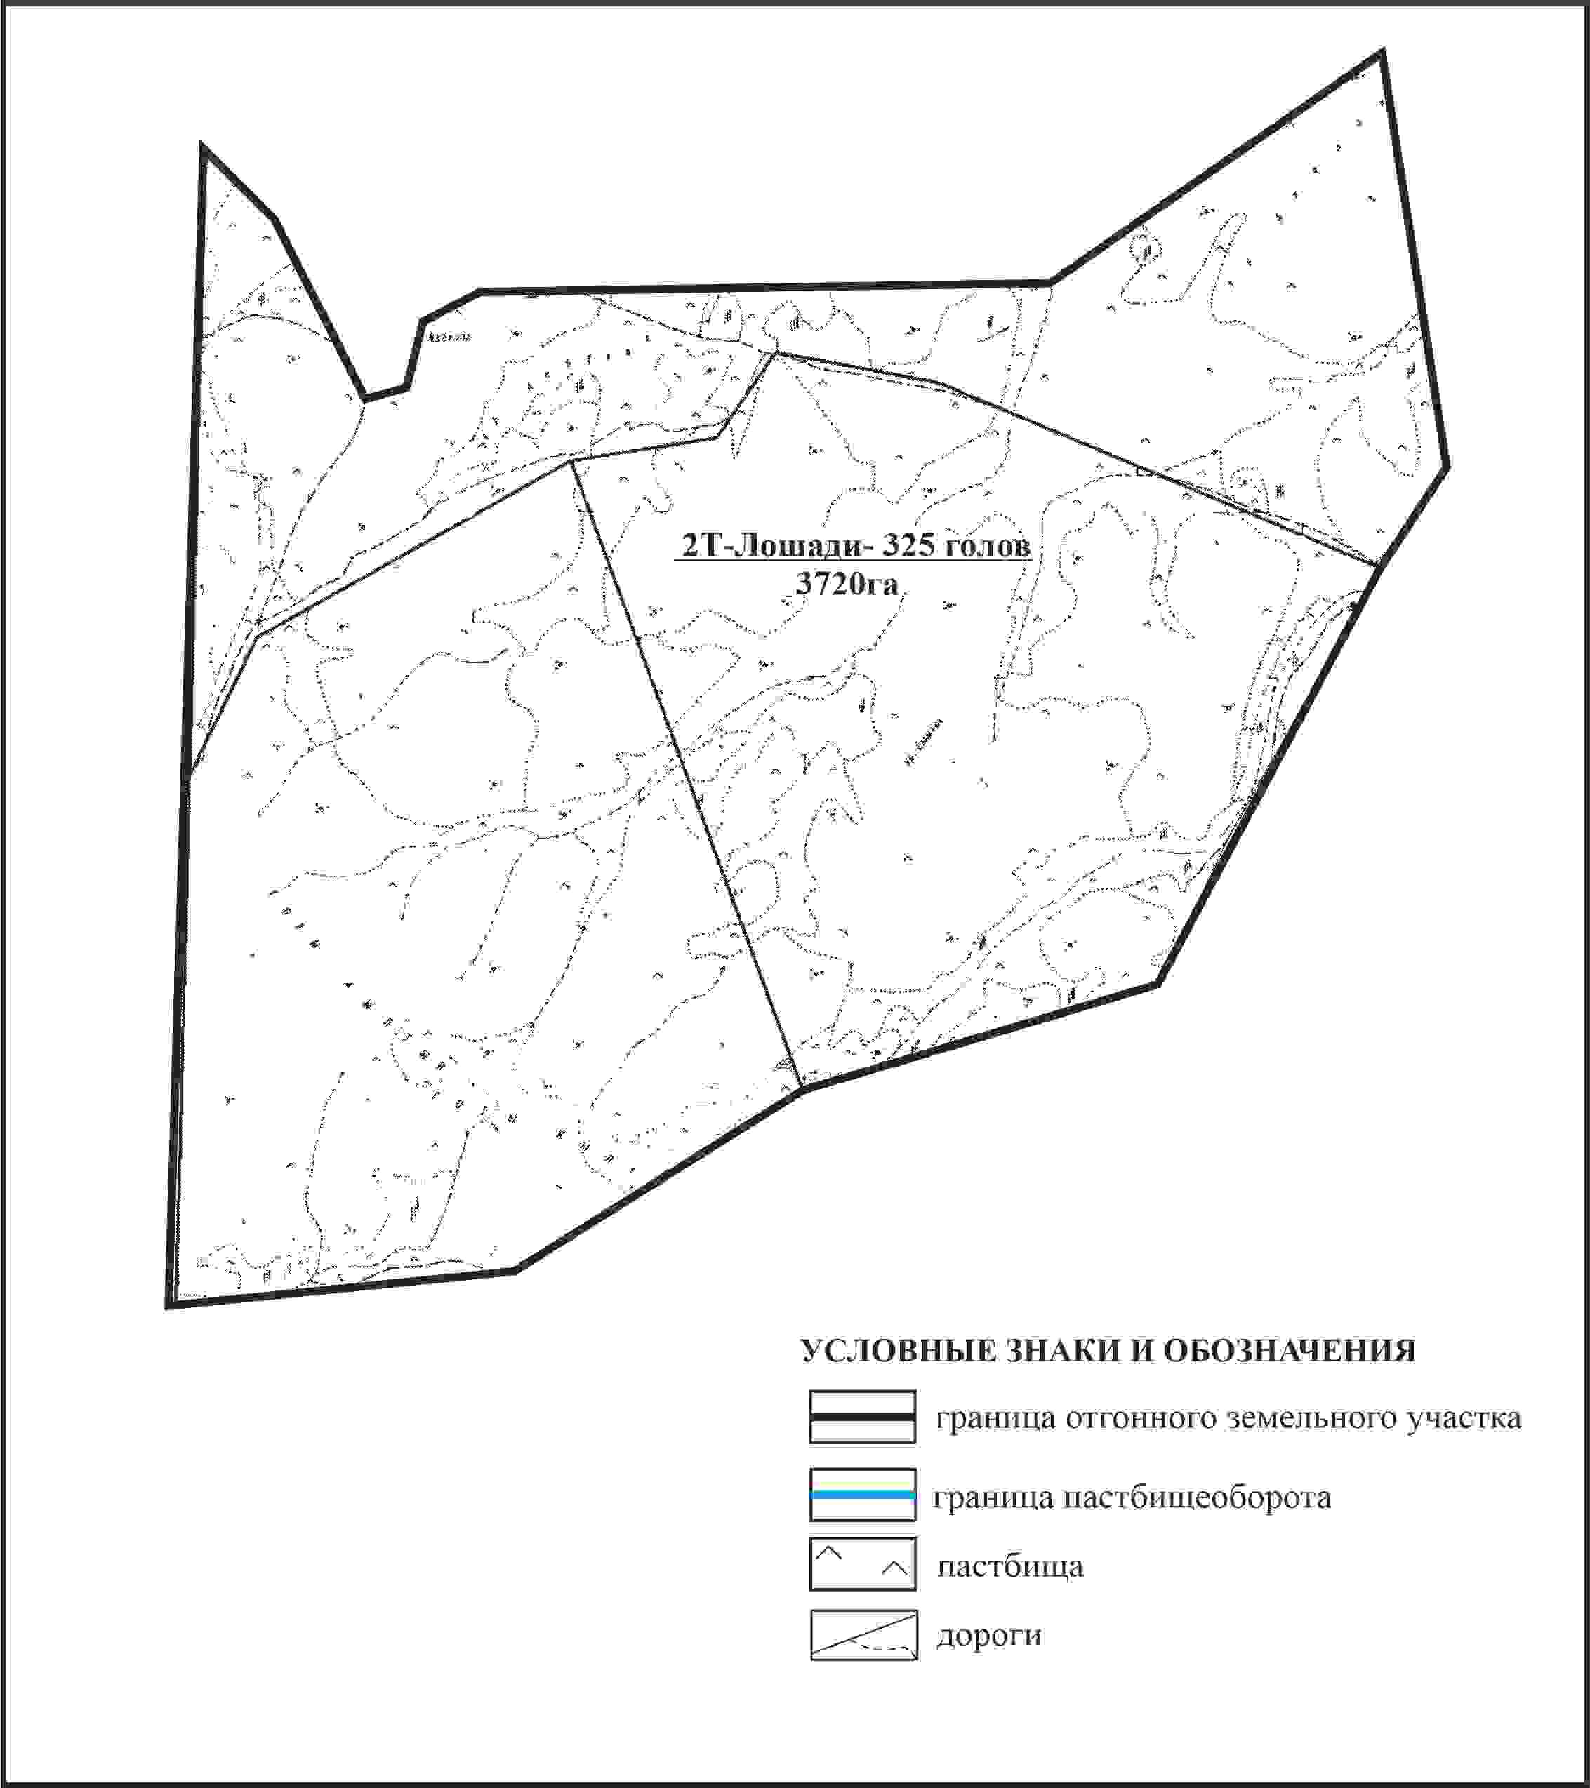

Приложение 481 к решению
Каркаралинского районного маслихата
от 08 февраля 2024 года № VIII-17/132
Схема внешних и внутренних границ и площадей пастбищ, объектов пастбищной инфраструктуры в границах отгонного земельного участка площадью 3720 га села Караагаш Темиршинского сельского округа Каркаралинского района

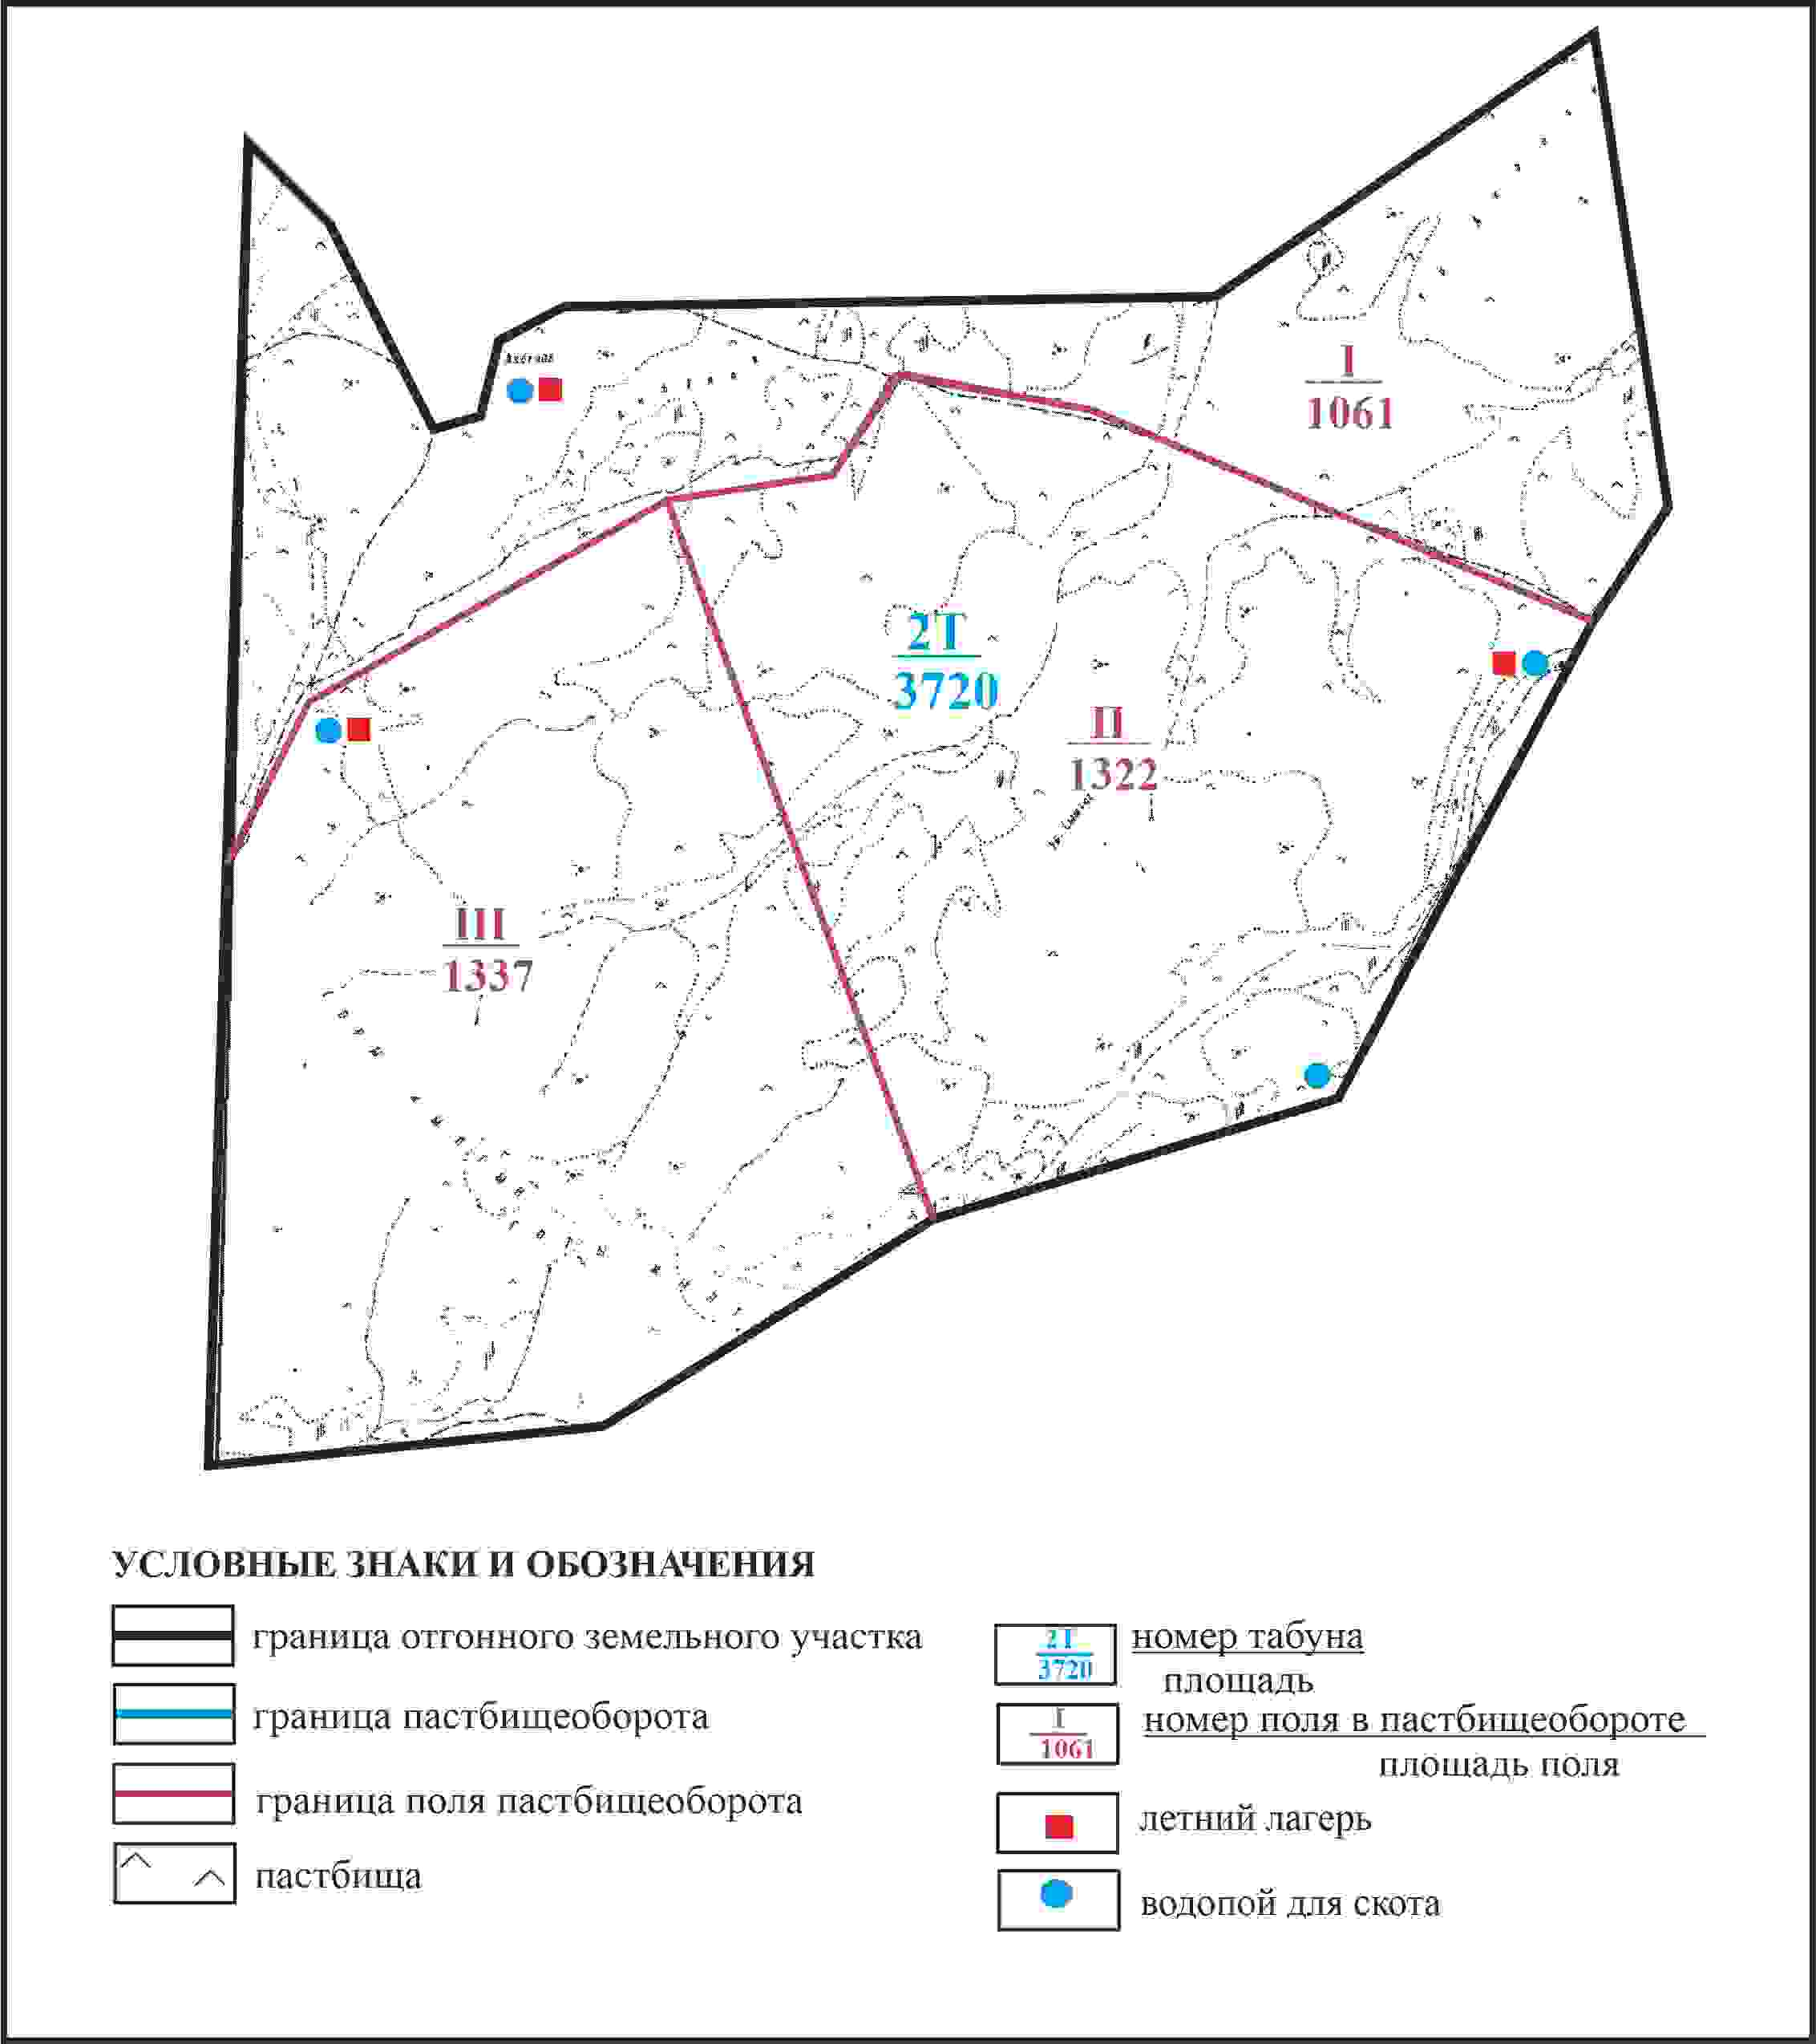

Приложение 482 к решению
Каркаралинского районного маслихата
от 08 февраля 2024 года № VIII-17/132
Схема доступа пастбищепользователей села Караагаш к водоисточникам в границах отгонного земельного участка площадью 3720 га Темиршинского сельского округа Каркаралинского района

Приложение 483 к решению
Каркаралинского районного маслихата
от 08 февраля 2024 года № VIII-17/132
Схема расположения пастбищ собственников земельных участков и землепользователей на территории села Айнабулак Темиршинского сельского округа Каркаралинского района

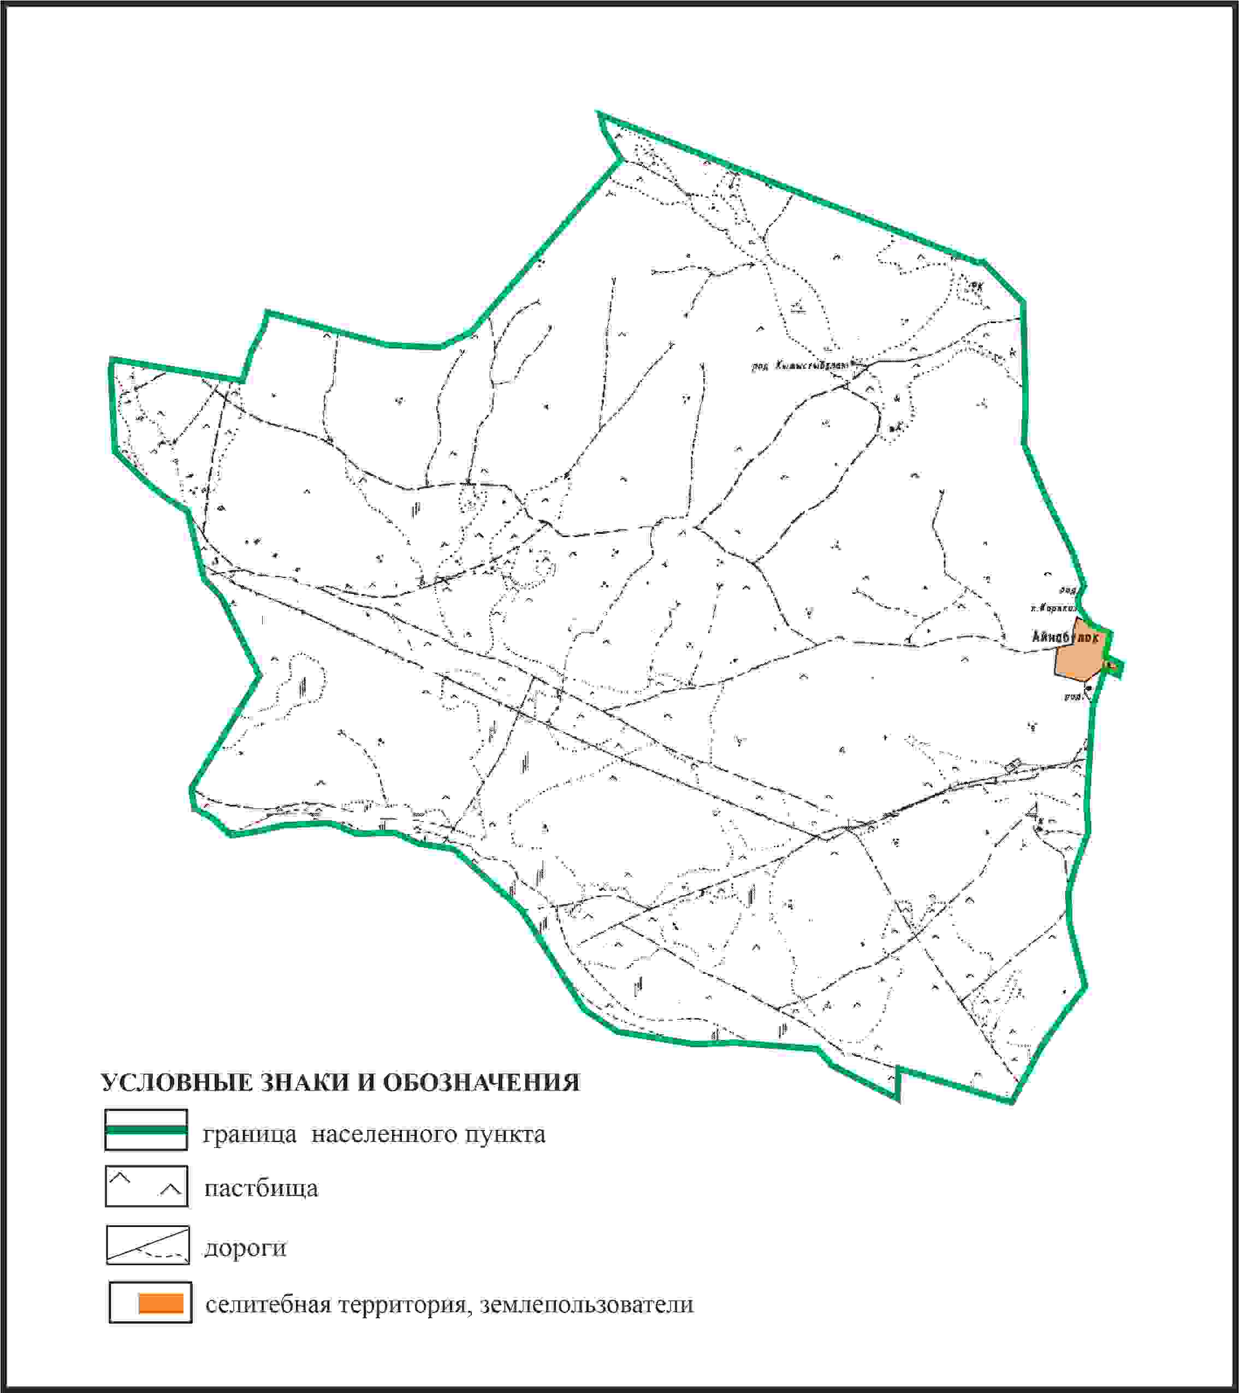

Приложение 484 к решению
Каркаралинского районного маслихата
от 08 февраля 2024 года № VIII-17/132
Схема перераспределения пастбищ для размещения поголовья сельскохозяйственных животных в границах села Айнабулак Темиршинского сельского округа Каркаралинского района

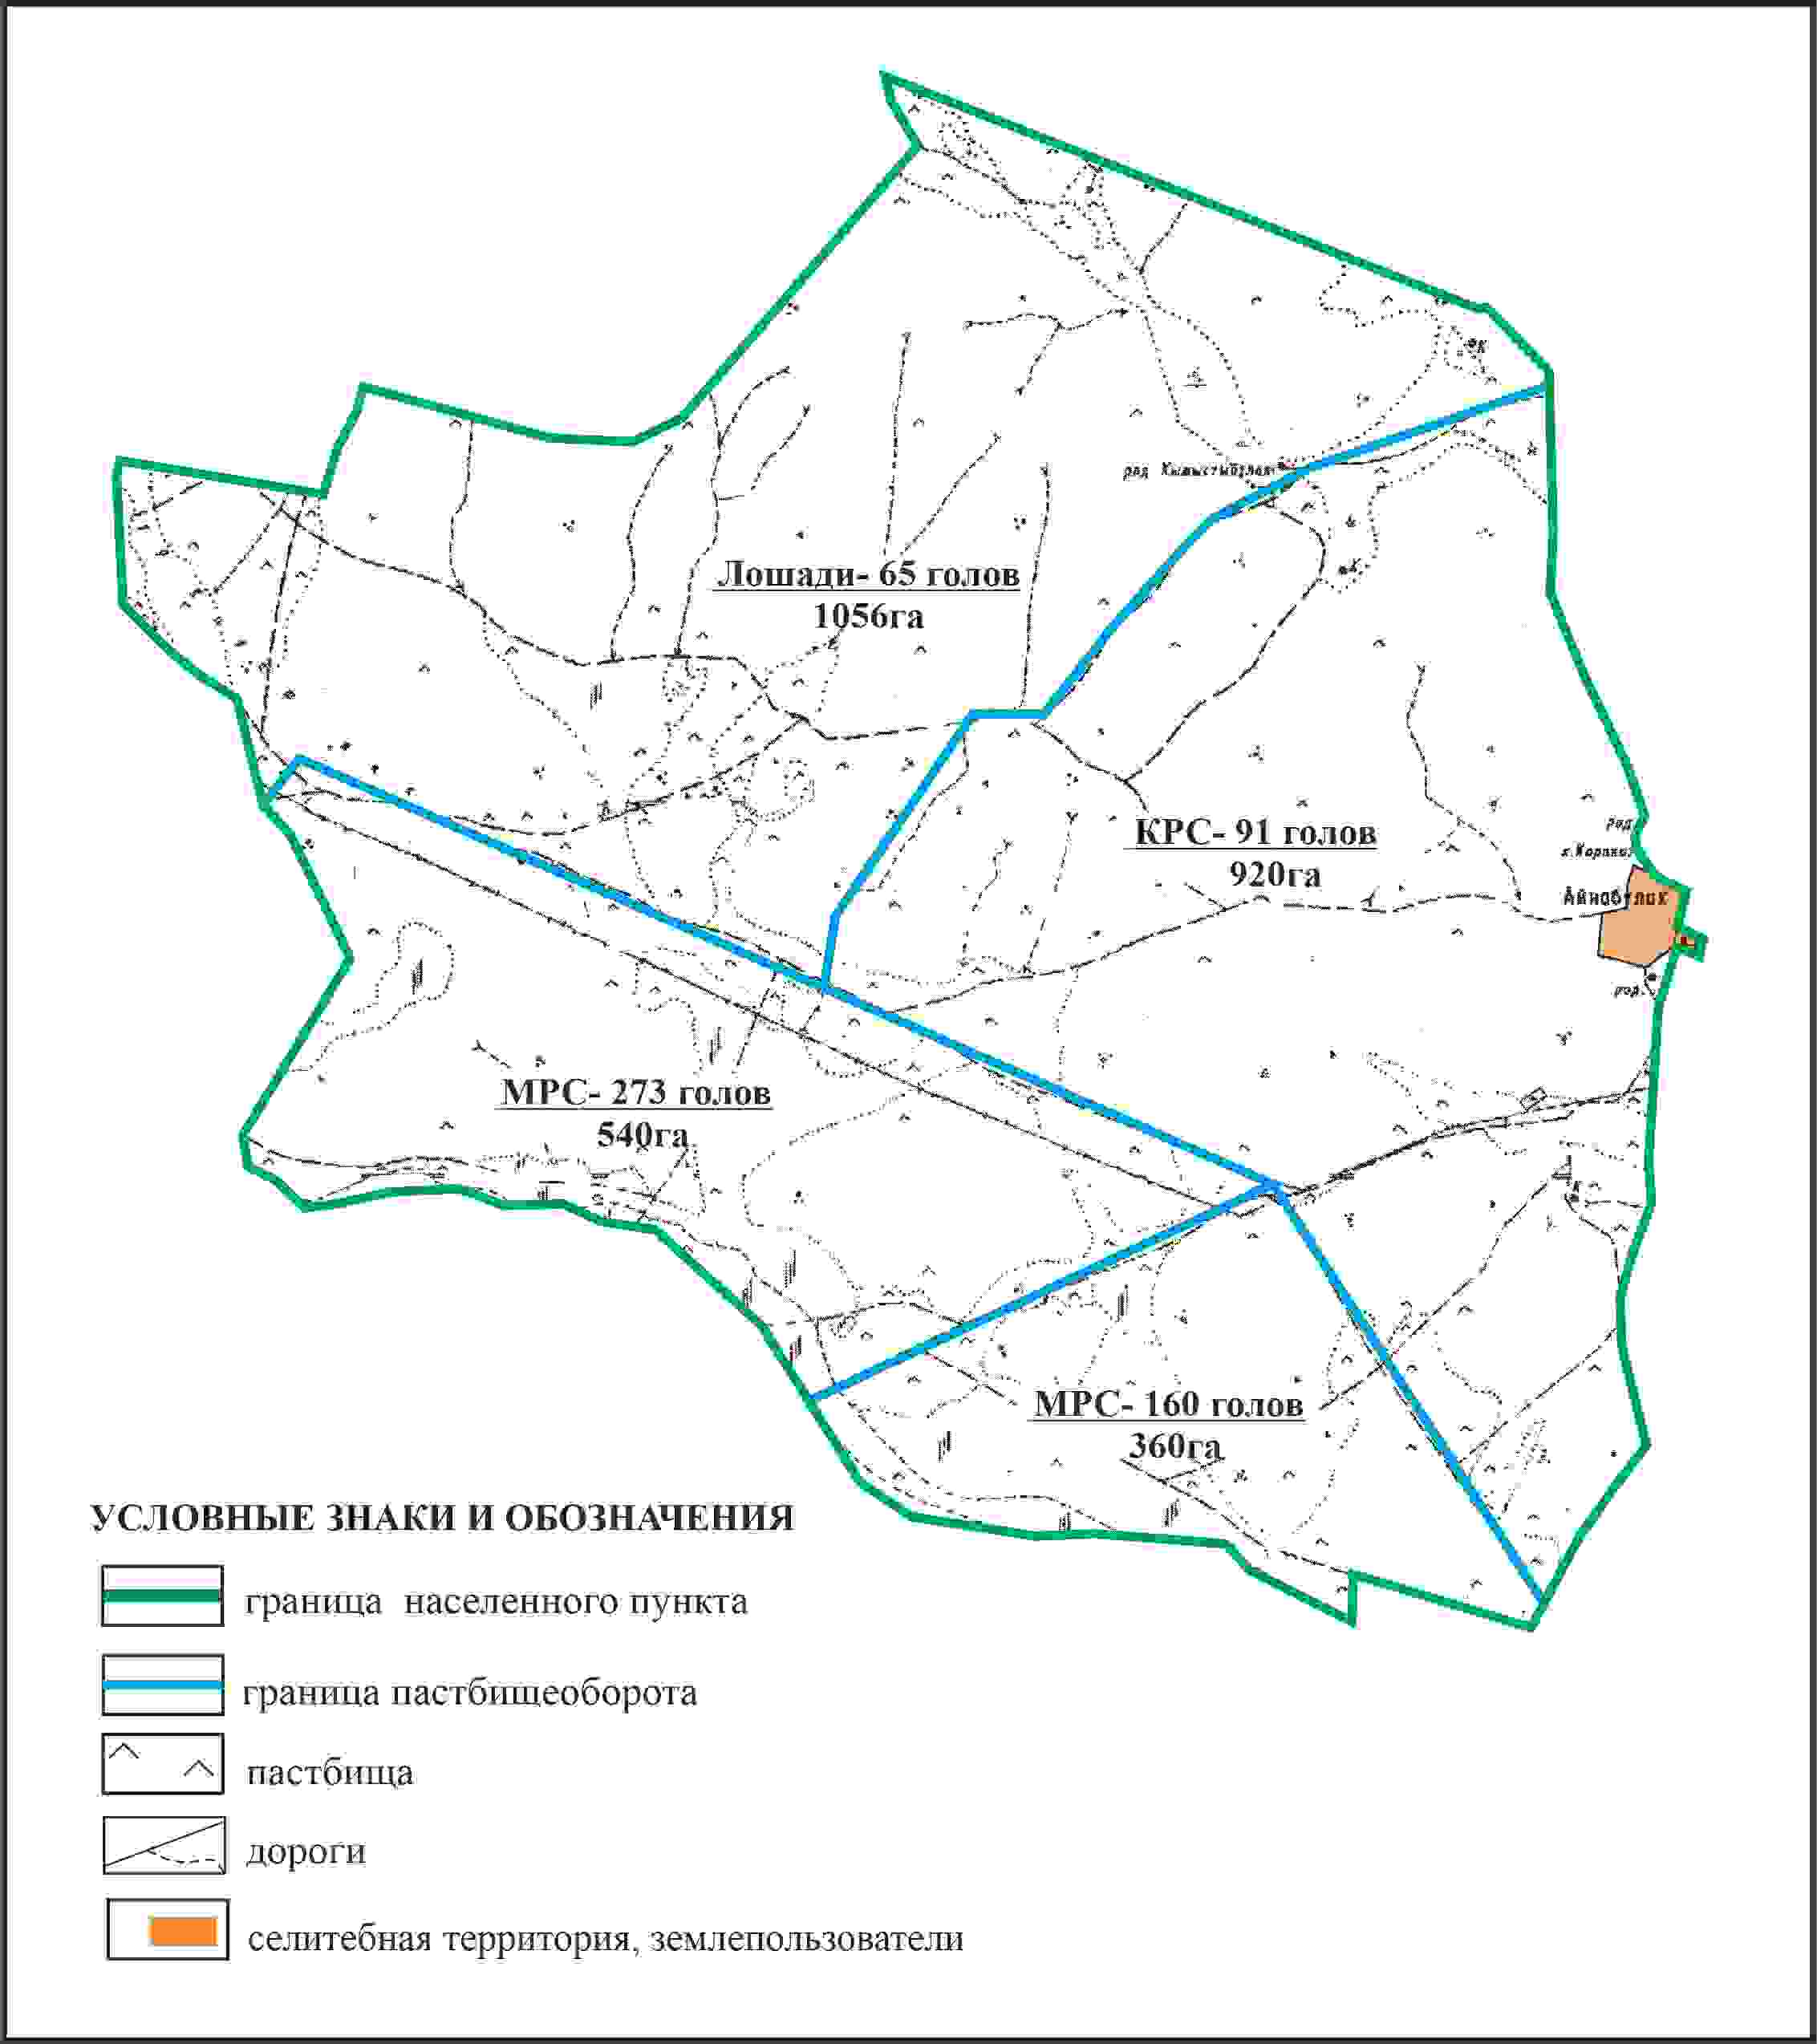

Приложение 485 к решению
Каркаралинского районного маслихата
от 08 февраля 2024 года № VIII-17/132
Схема внешних и внутренних границ и площадей пастбищ, объектов пастбищной инфраструктуры в границах села Айнабулак Темиршинского сельского округа Каркаралинского района

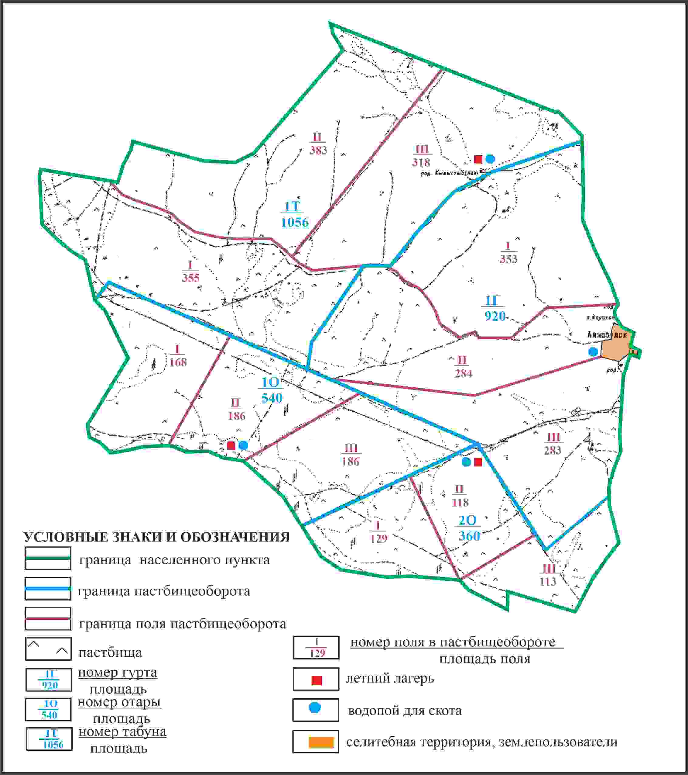

Приложение 486 к решению
Каркаралинского районного маслихата
от 08 февраля 2024 года № VIII-17/132
Схема доступа пастбищепользователей к водоисточникам в границах села Айнабулак Темиршинского сельского округа Каркаралинского района

Приложение 487 к решению
Каркаралинского районного маслихата
от 08 февраля 2024 года № VIII-17/132
Схема расположения пастбищ собственников земельных участков и землепользователей на территории села Томар Томарского сельского округа Каркаралинского района

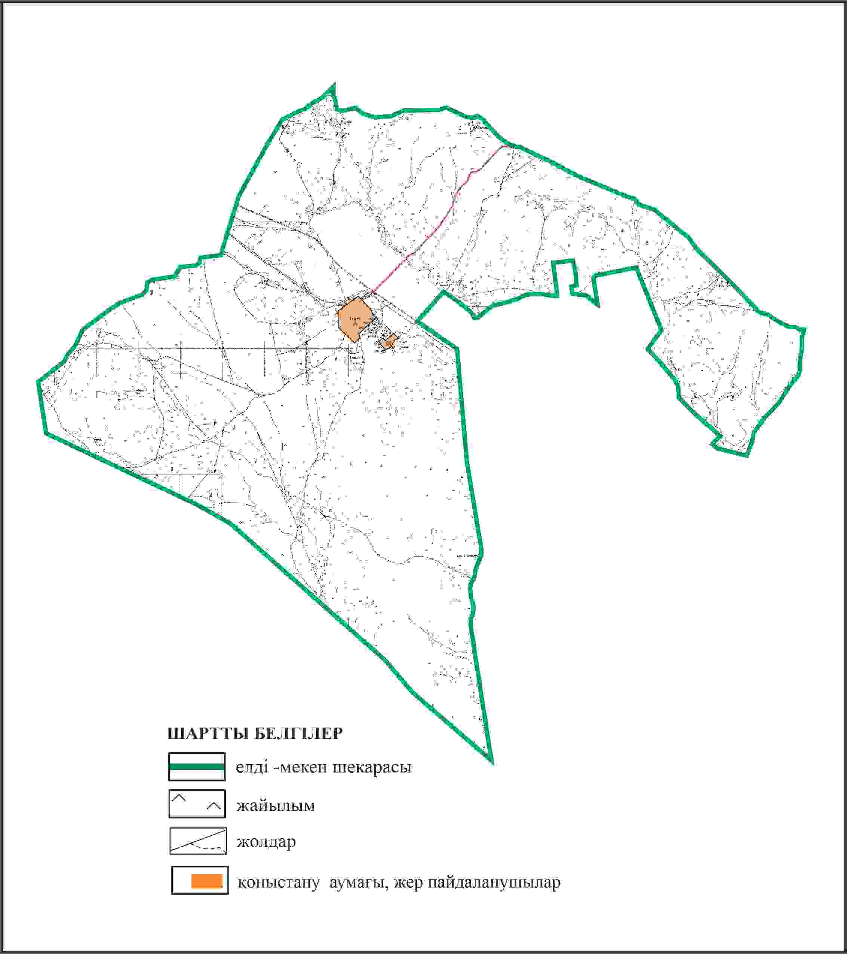

Приложение 488 к решению
Каркаралинского районного маслихата
от 08 февраля 2024 года № VIII-17/132
Схема перераспределения пастбищ для размещения поголовья сельскохозяйственных животных в границах села Томар Томарского сельского округа Каркаралинского района

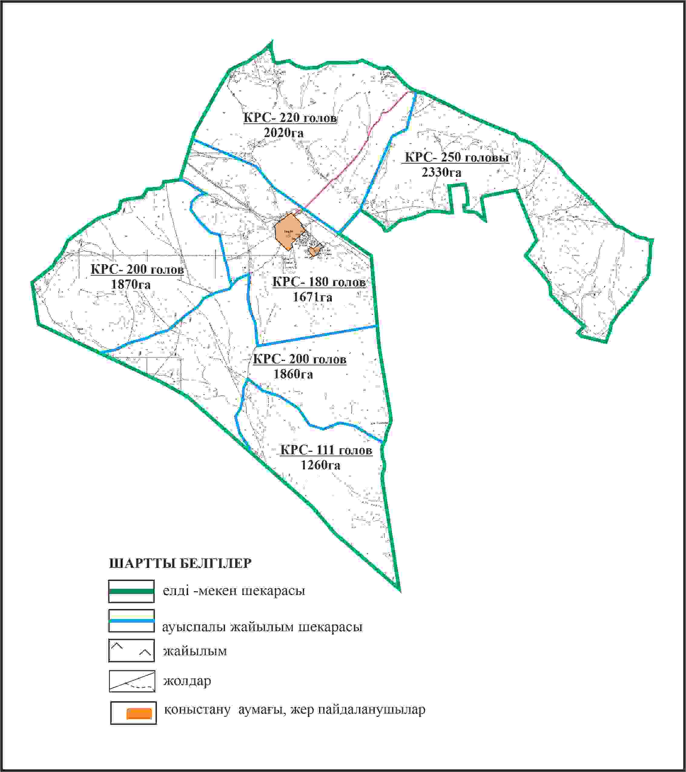

Приложение 489 к решению
Каркаралинского районного маслихата
от 08 февраля 2024 года № VIII-17/132
Схема внешних и внутренних границ и площадей пастбищ, объектов пастбищной инфраструктуры в границах села Томар Томарского сельского округа Каркаралинского района

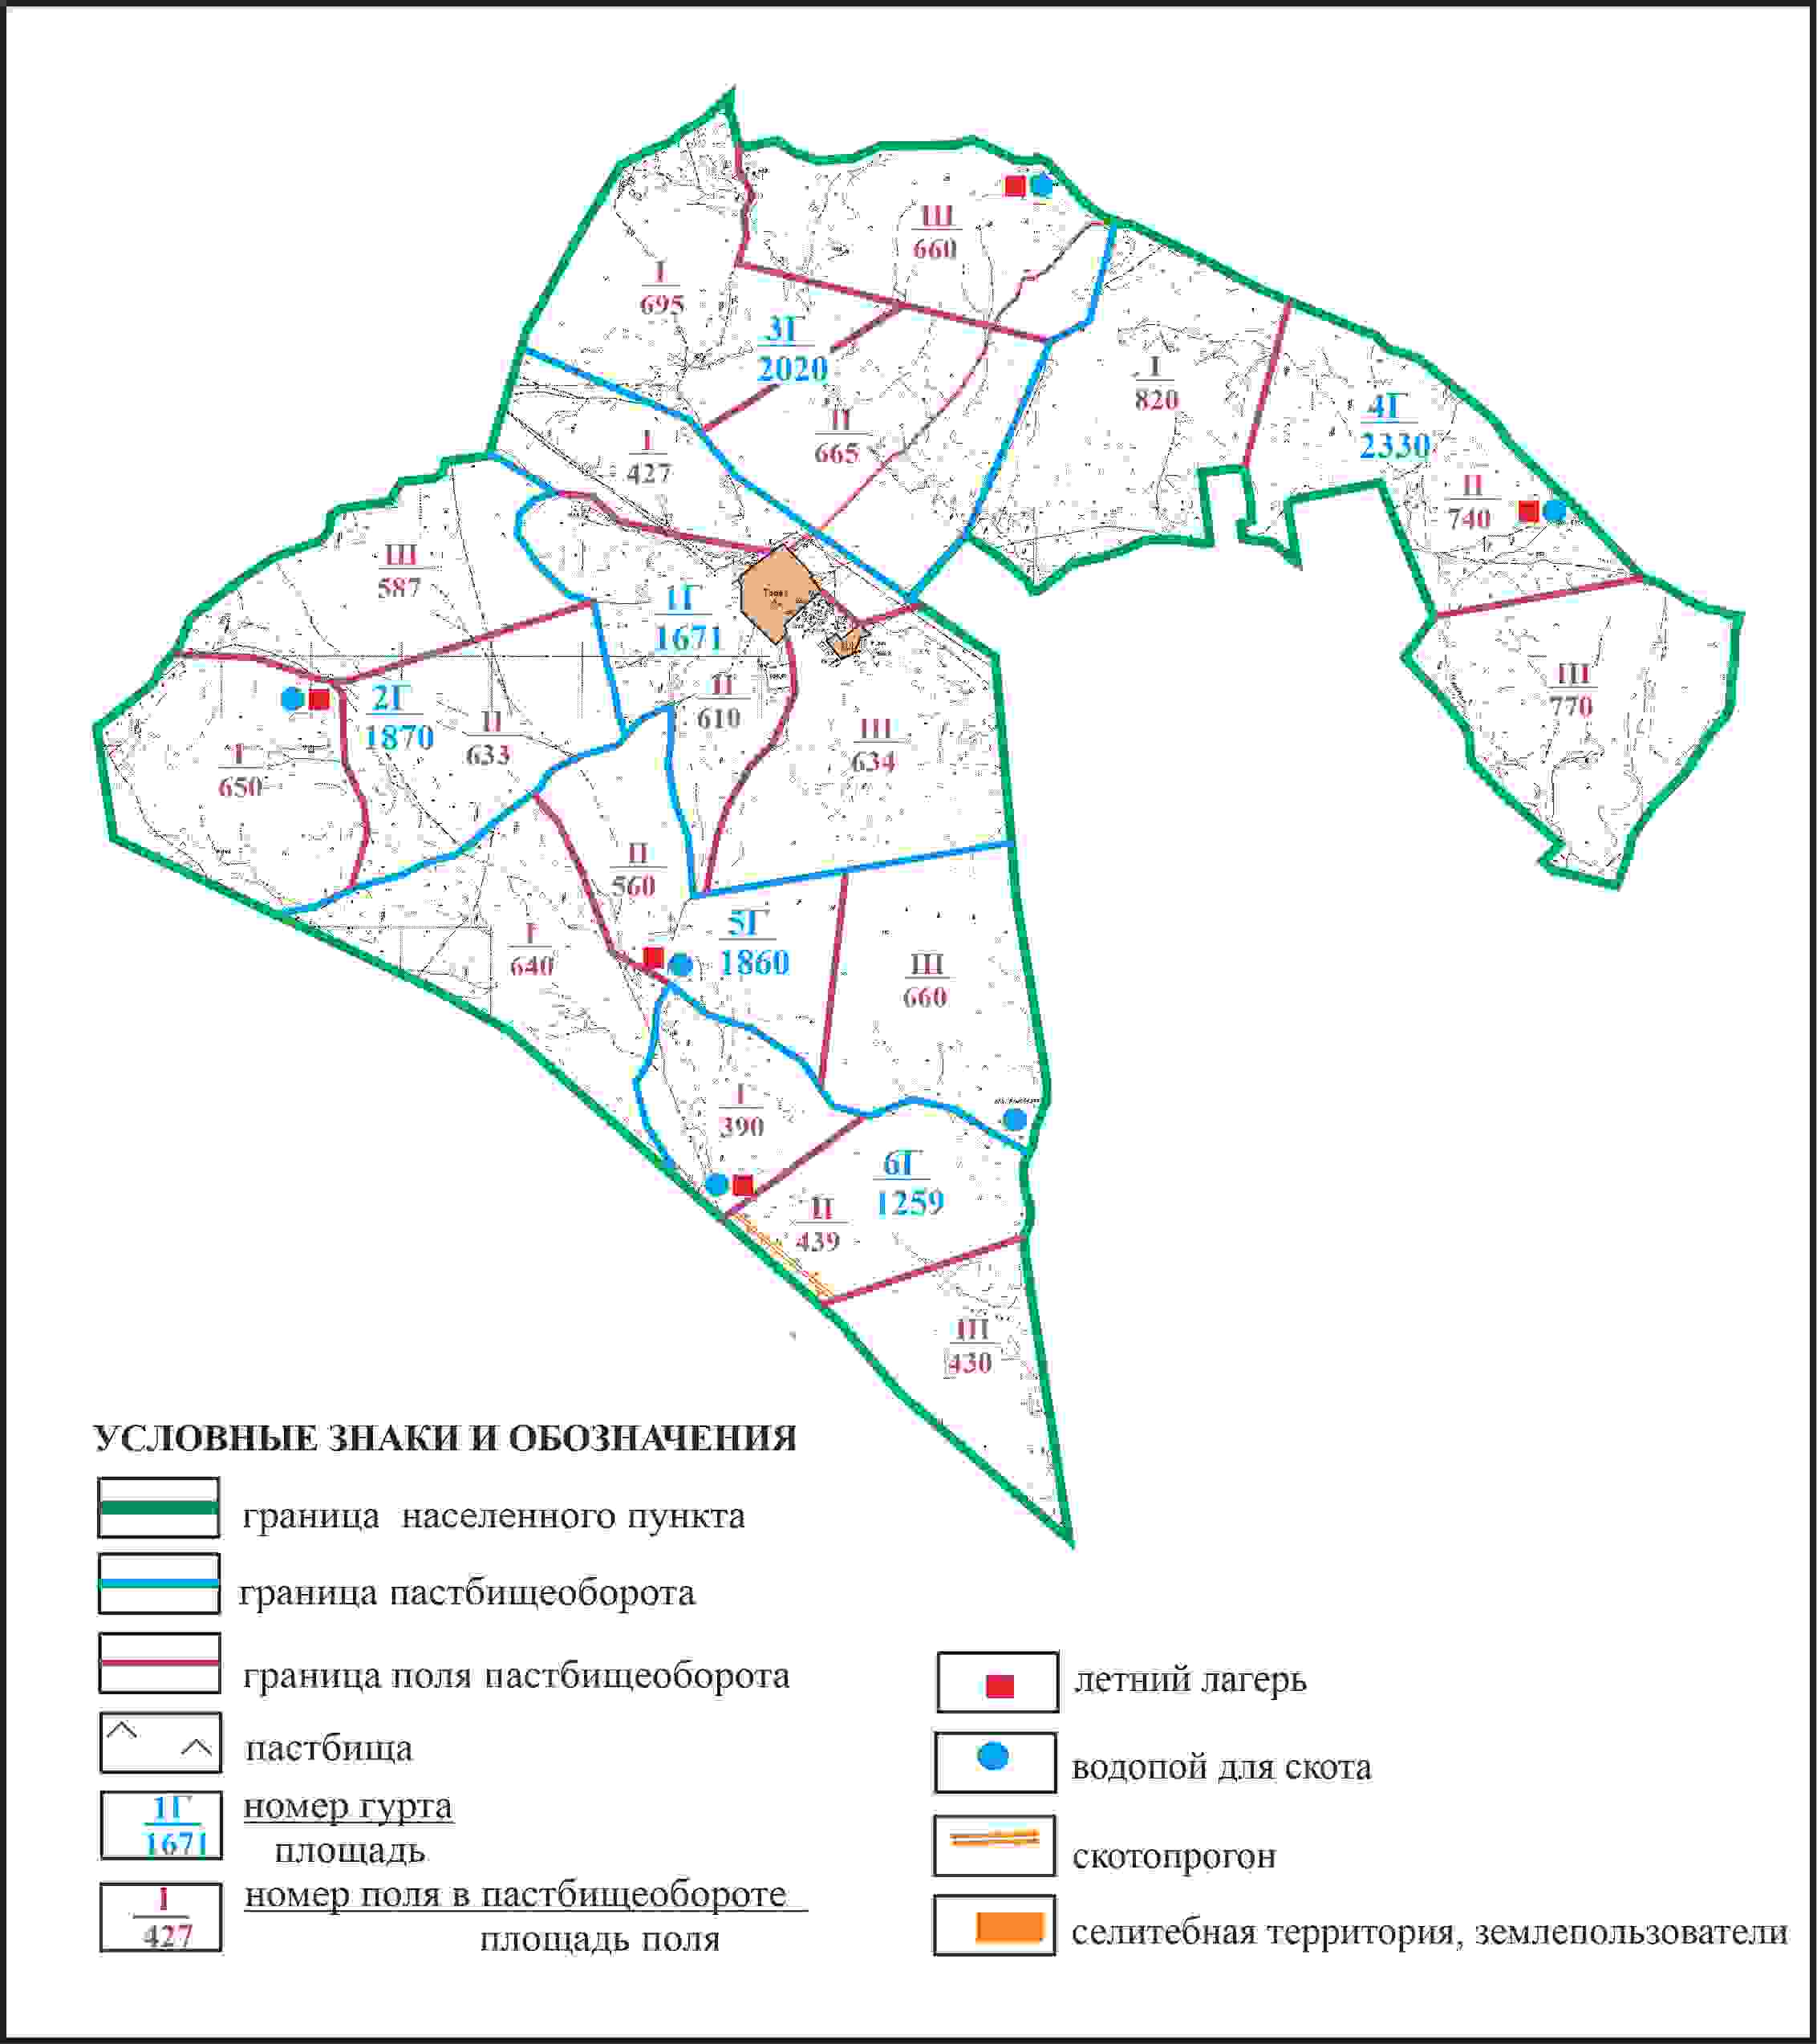

Приложение 490 к решению
Каркаралинского районного маслихата
от 08 февраля 2024 года № VIII-17/132
Схема доступа пастбищепользователей к водоисточникам в границах села Томар Томарского сельского округа Каркаралинского района

Приложение 491 к решению
Каркаралинского районного маслихата
от 08 февраля 2024 года № VIII-17/132
Схема перераспределения пастбищ для размещения поголовья сельскохозяйственных животных села Томар в границах чересполосного земельного участка площадью 1794 га Томарского сельского округа Каркаралинского района

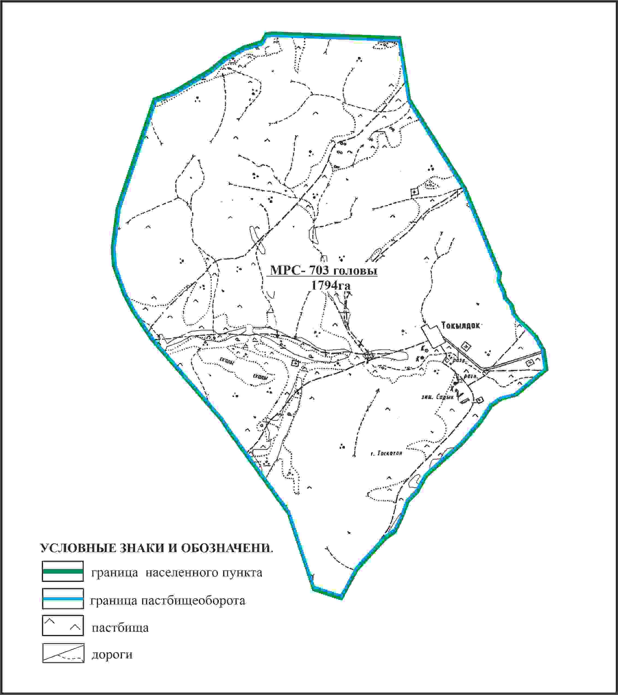

Приложение 492 к решению
Каркаралинского районного маслихата
от 08 февраля 2024 года № VIII-17/132
Схема внешних и внутренних границ и площадей пастбищ, объектов пастбищной инфраструктуры в границах чересполосного земельного участка площадью 1794 га села Томар Томарского сельского округа Каркаралинского района

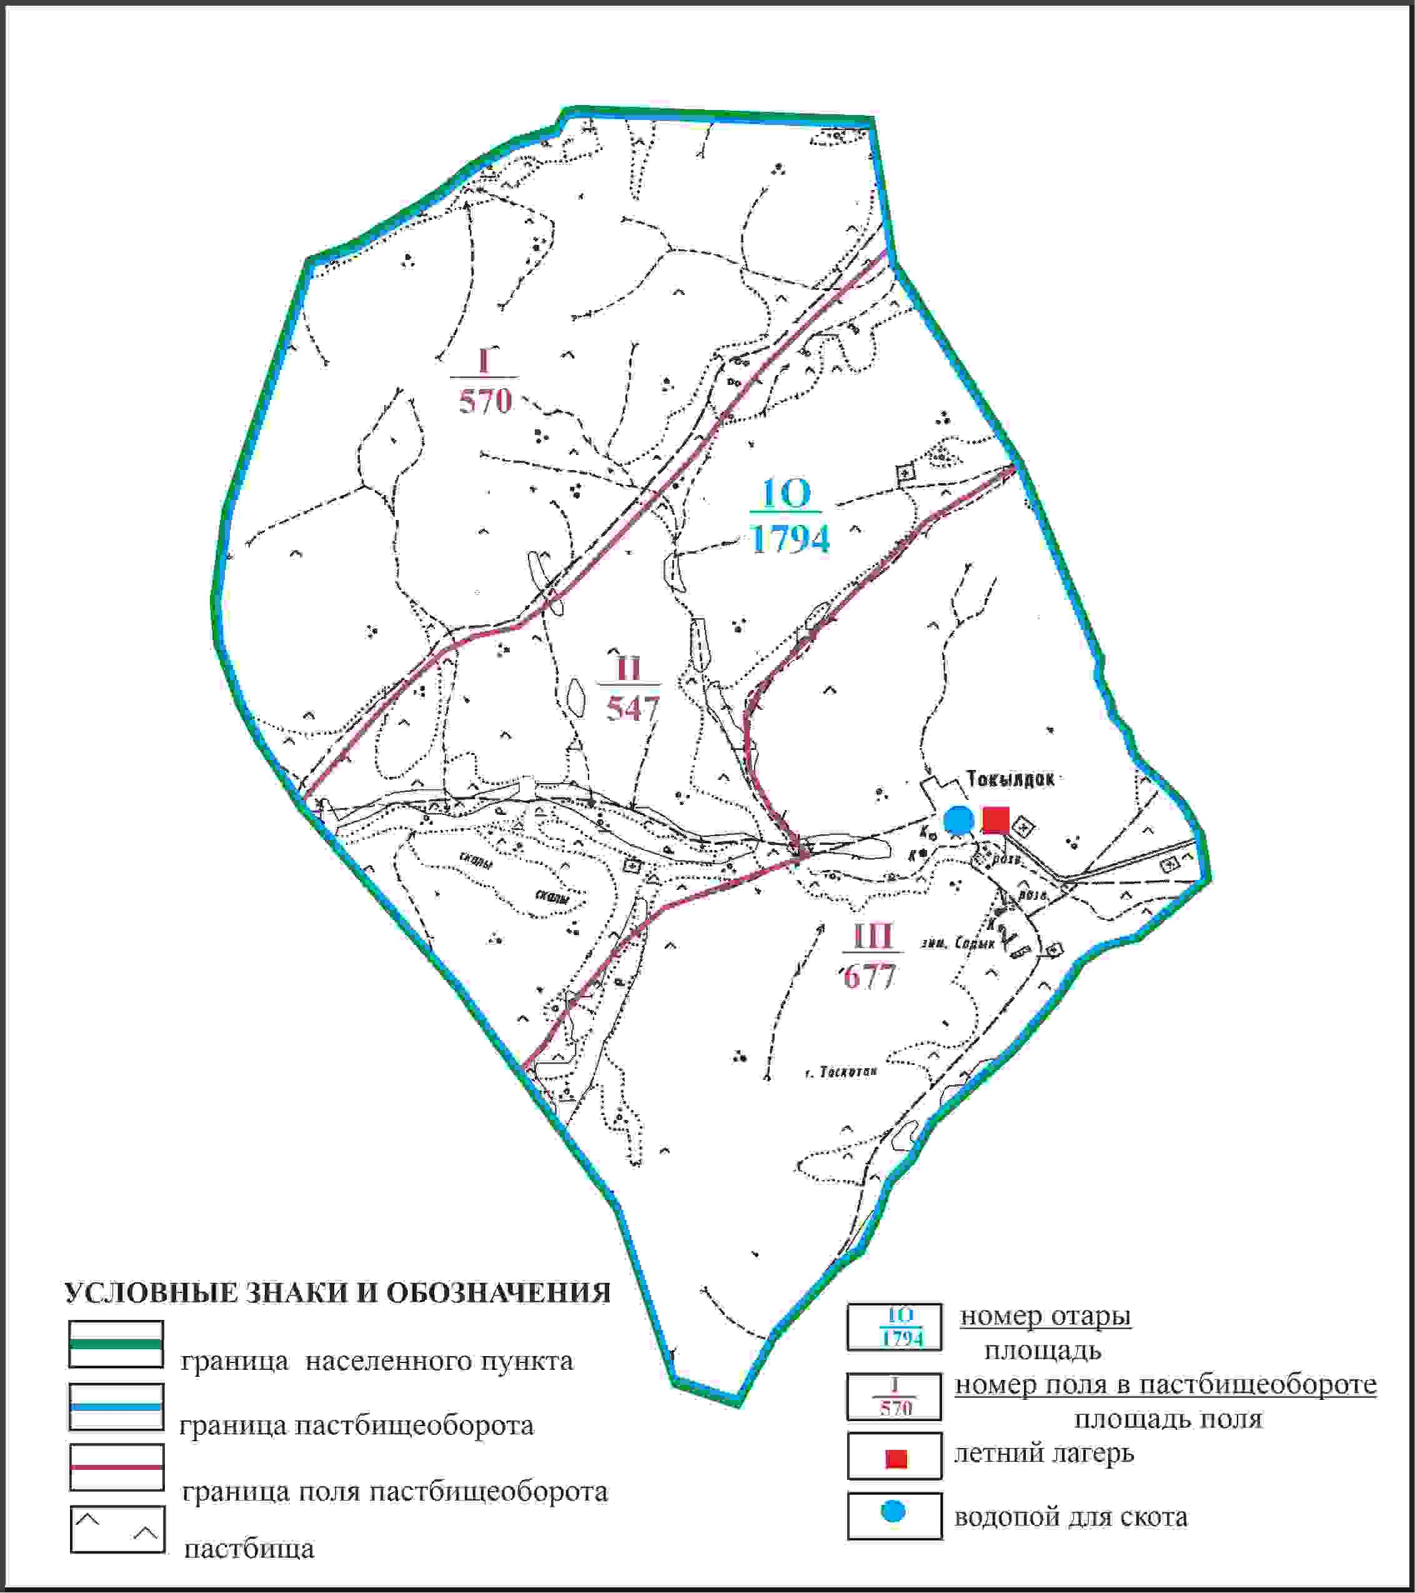

Приложение 493 к решению
Каркаралинского районного маслихата
от 08 февраля 2024 года № VIII-17/132
Схема доступа пастбищепользователей села Томар к водоисточникам в границах чересполосного земельного участка площадью 1794 га Томарского сельского округа Каркаралинского района

Приложение 494 к решению
Каркаралинского районного маслихата
от 08 февраля 2024 года № VIII-17/132
Схема перераспределения пастбищ для размещения поголовья сельскохозяйственных животных села Томар в границах отгонных земельных участков площадью 1215 га и 701 га Томарского сельского округа Каркаралинского района

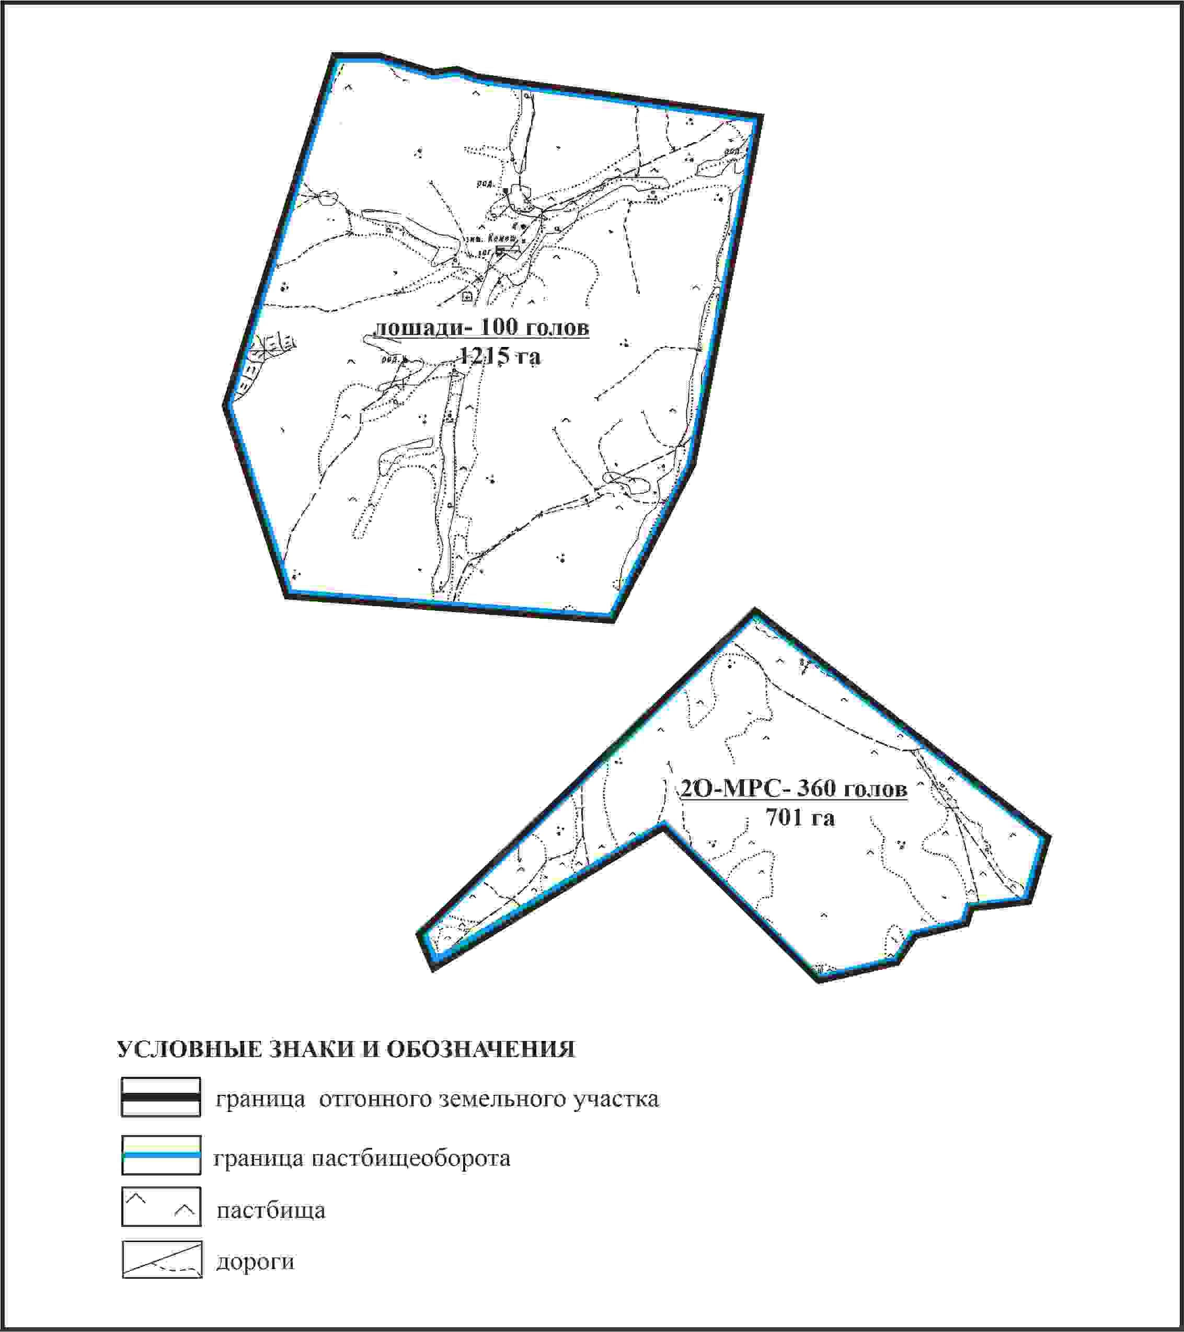

Приложение 495 к решению
Каркаралинского районного маслихата
от 08 февраля 2024 года № VIII-17/132
Схема внешних и внутренних границ и площадей пастбищ, объектов пастбищной инфраструктуры в границах отгонных земельных участков площадью 1215 га и 701 га села Томар Томарского сельского округа Каркаралинского района

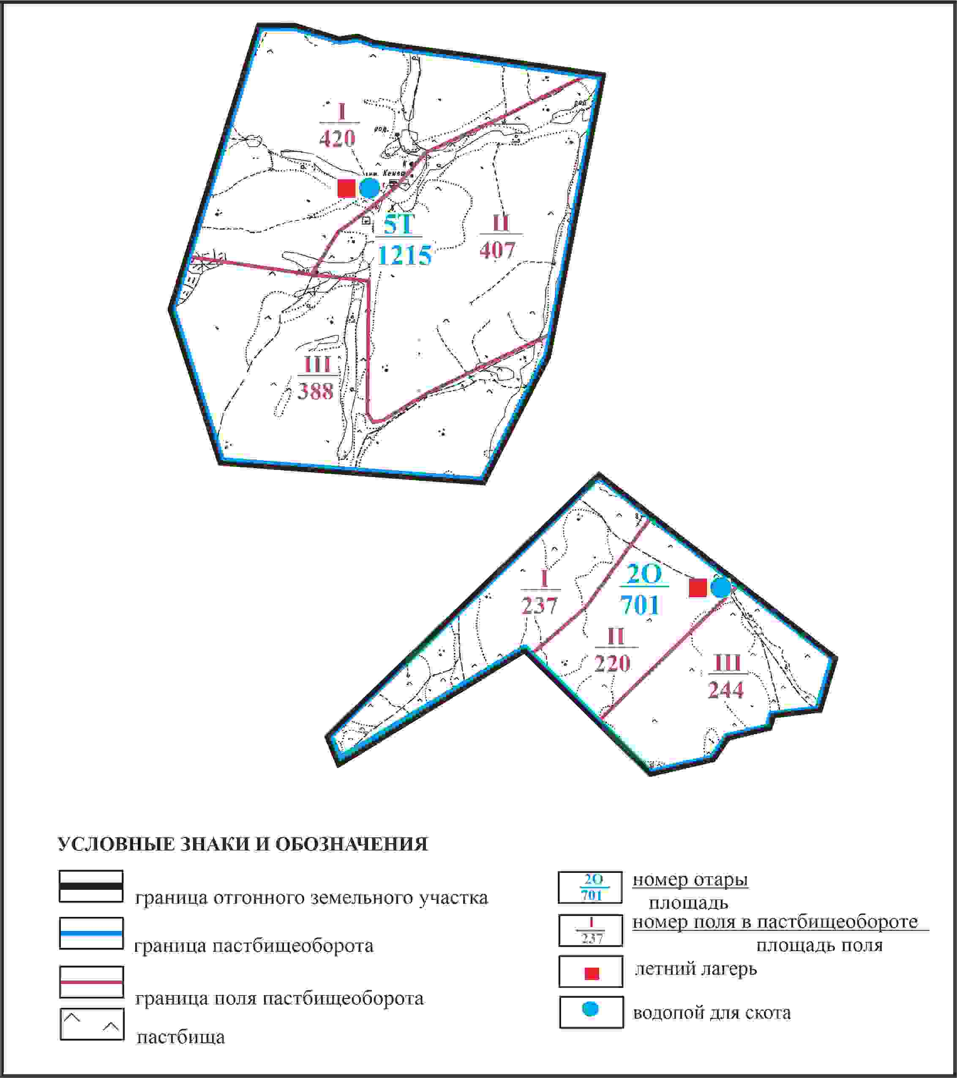

Приложение 496 к решению
Каркаралинского районного маслихата
от 08 февраля 2024 года № VIII-17/132
Схема доступа пастбищепользователей села Томар к водоисточникам в границах отгонных земельных участков площадью 1215 га и 701 га Томарского сельского округа Каркаралинского района

Приложение 497 к решению
Каркаралинского районного маслихата
от 08 февраля 2024 года № VIII-17/132
Схема перераспределения пастбищ для размещения поголовья сельскохозяйственных животных села Томар в границах села и отгонного земельного участка площадью 1161 га Томарского сельского округа Каркаралинского района

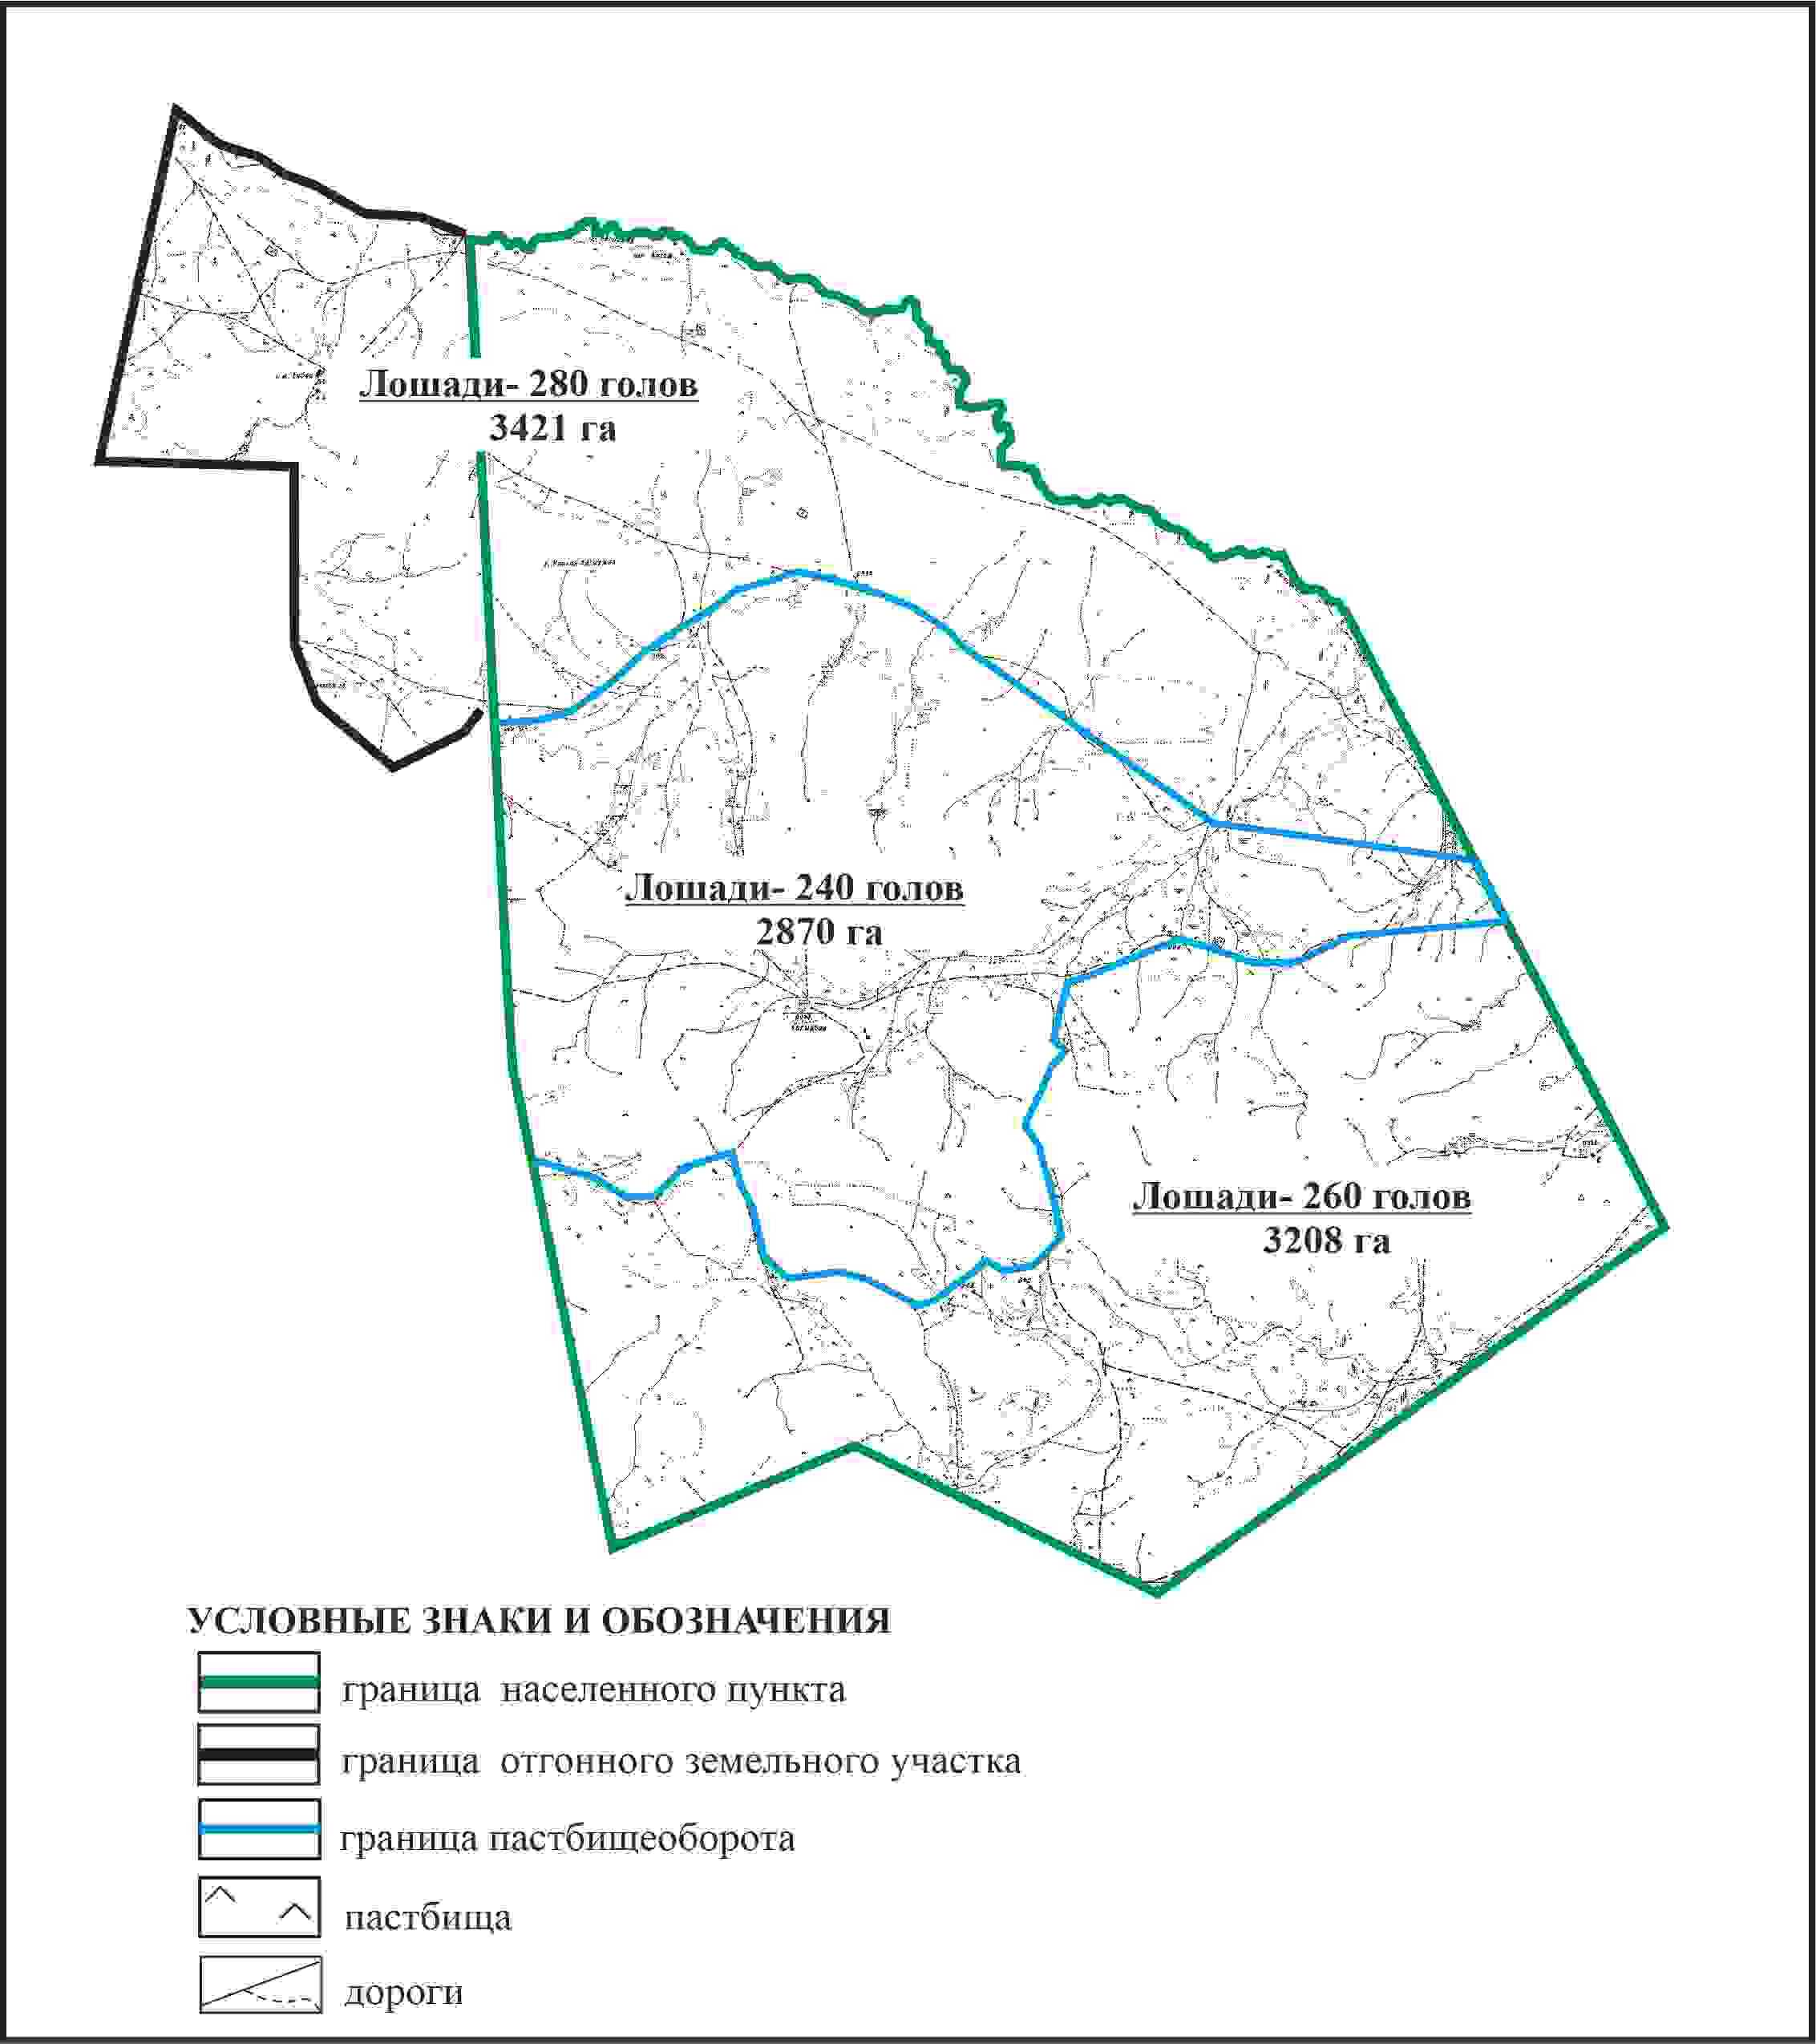

Приложение 498 к решению
Каркаралинского районного маслихата
от 08 февраля 2024 года № VIII-17/132
Схема внешних и внутренних границ и площадей пастбищ, объектов пастбищной инфраструктуры в границах села Томар и отгонного земельного участка площадью 1161 га Томарского сельского округа Каркаралинского района

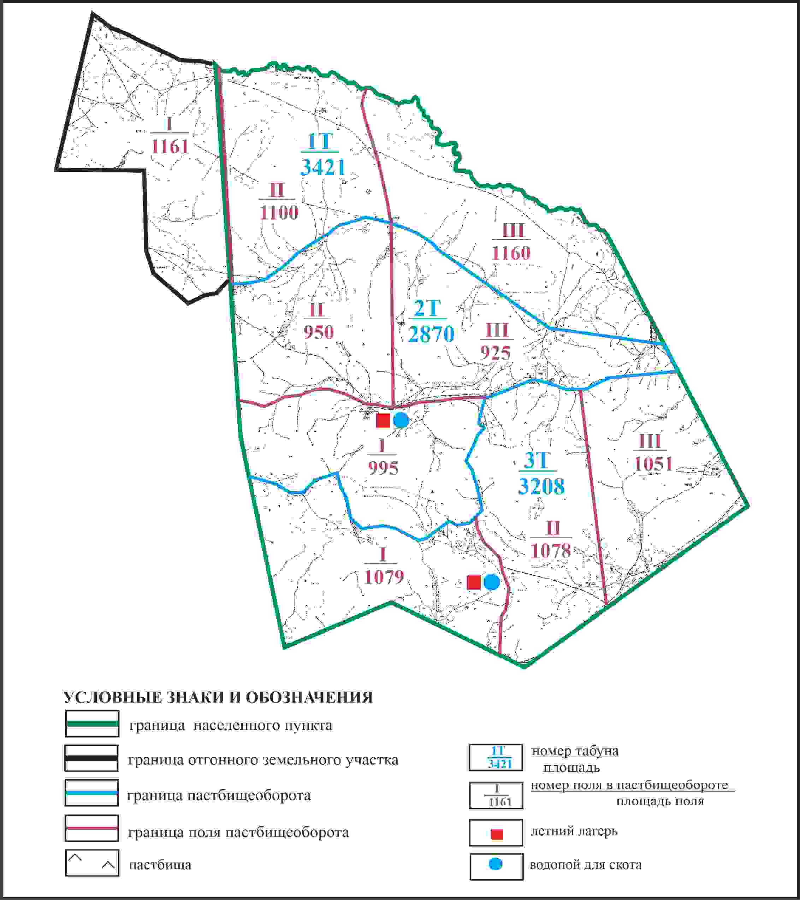

Приложение 499 к решению
Каркаралинского районного маслихата
от 08 февраля 2024 года № VIII-17/132
Схема доступа пастбищепользователей села Томар к водоисточникам в границах села и отгонного земельного участка площадью 1161 га Томарского сельского округа Каркаралинского района

Приложение 500 к решению
Каркаралинского районного маслихата
от 08 февраля 2024 года № VIII-17/132
Схема перераспределения пастбищ для размещения поголовья сельскохозяйственных животных села Томар в границах отгонного земельного участка площадью 1462 га Томарского сельского округа Каркаралинского района

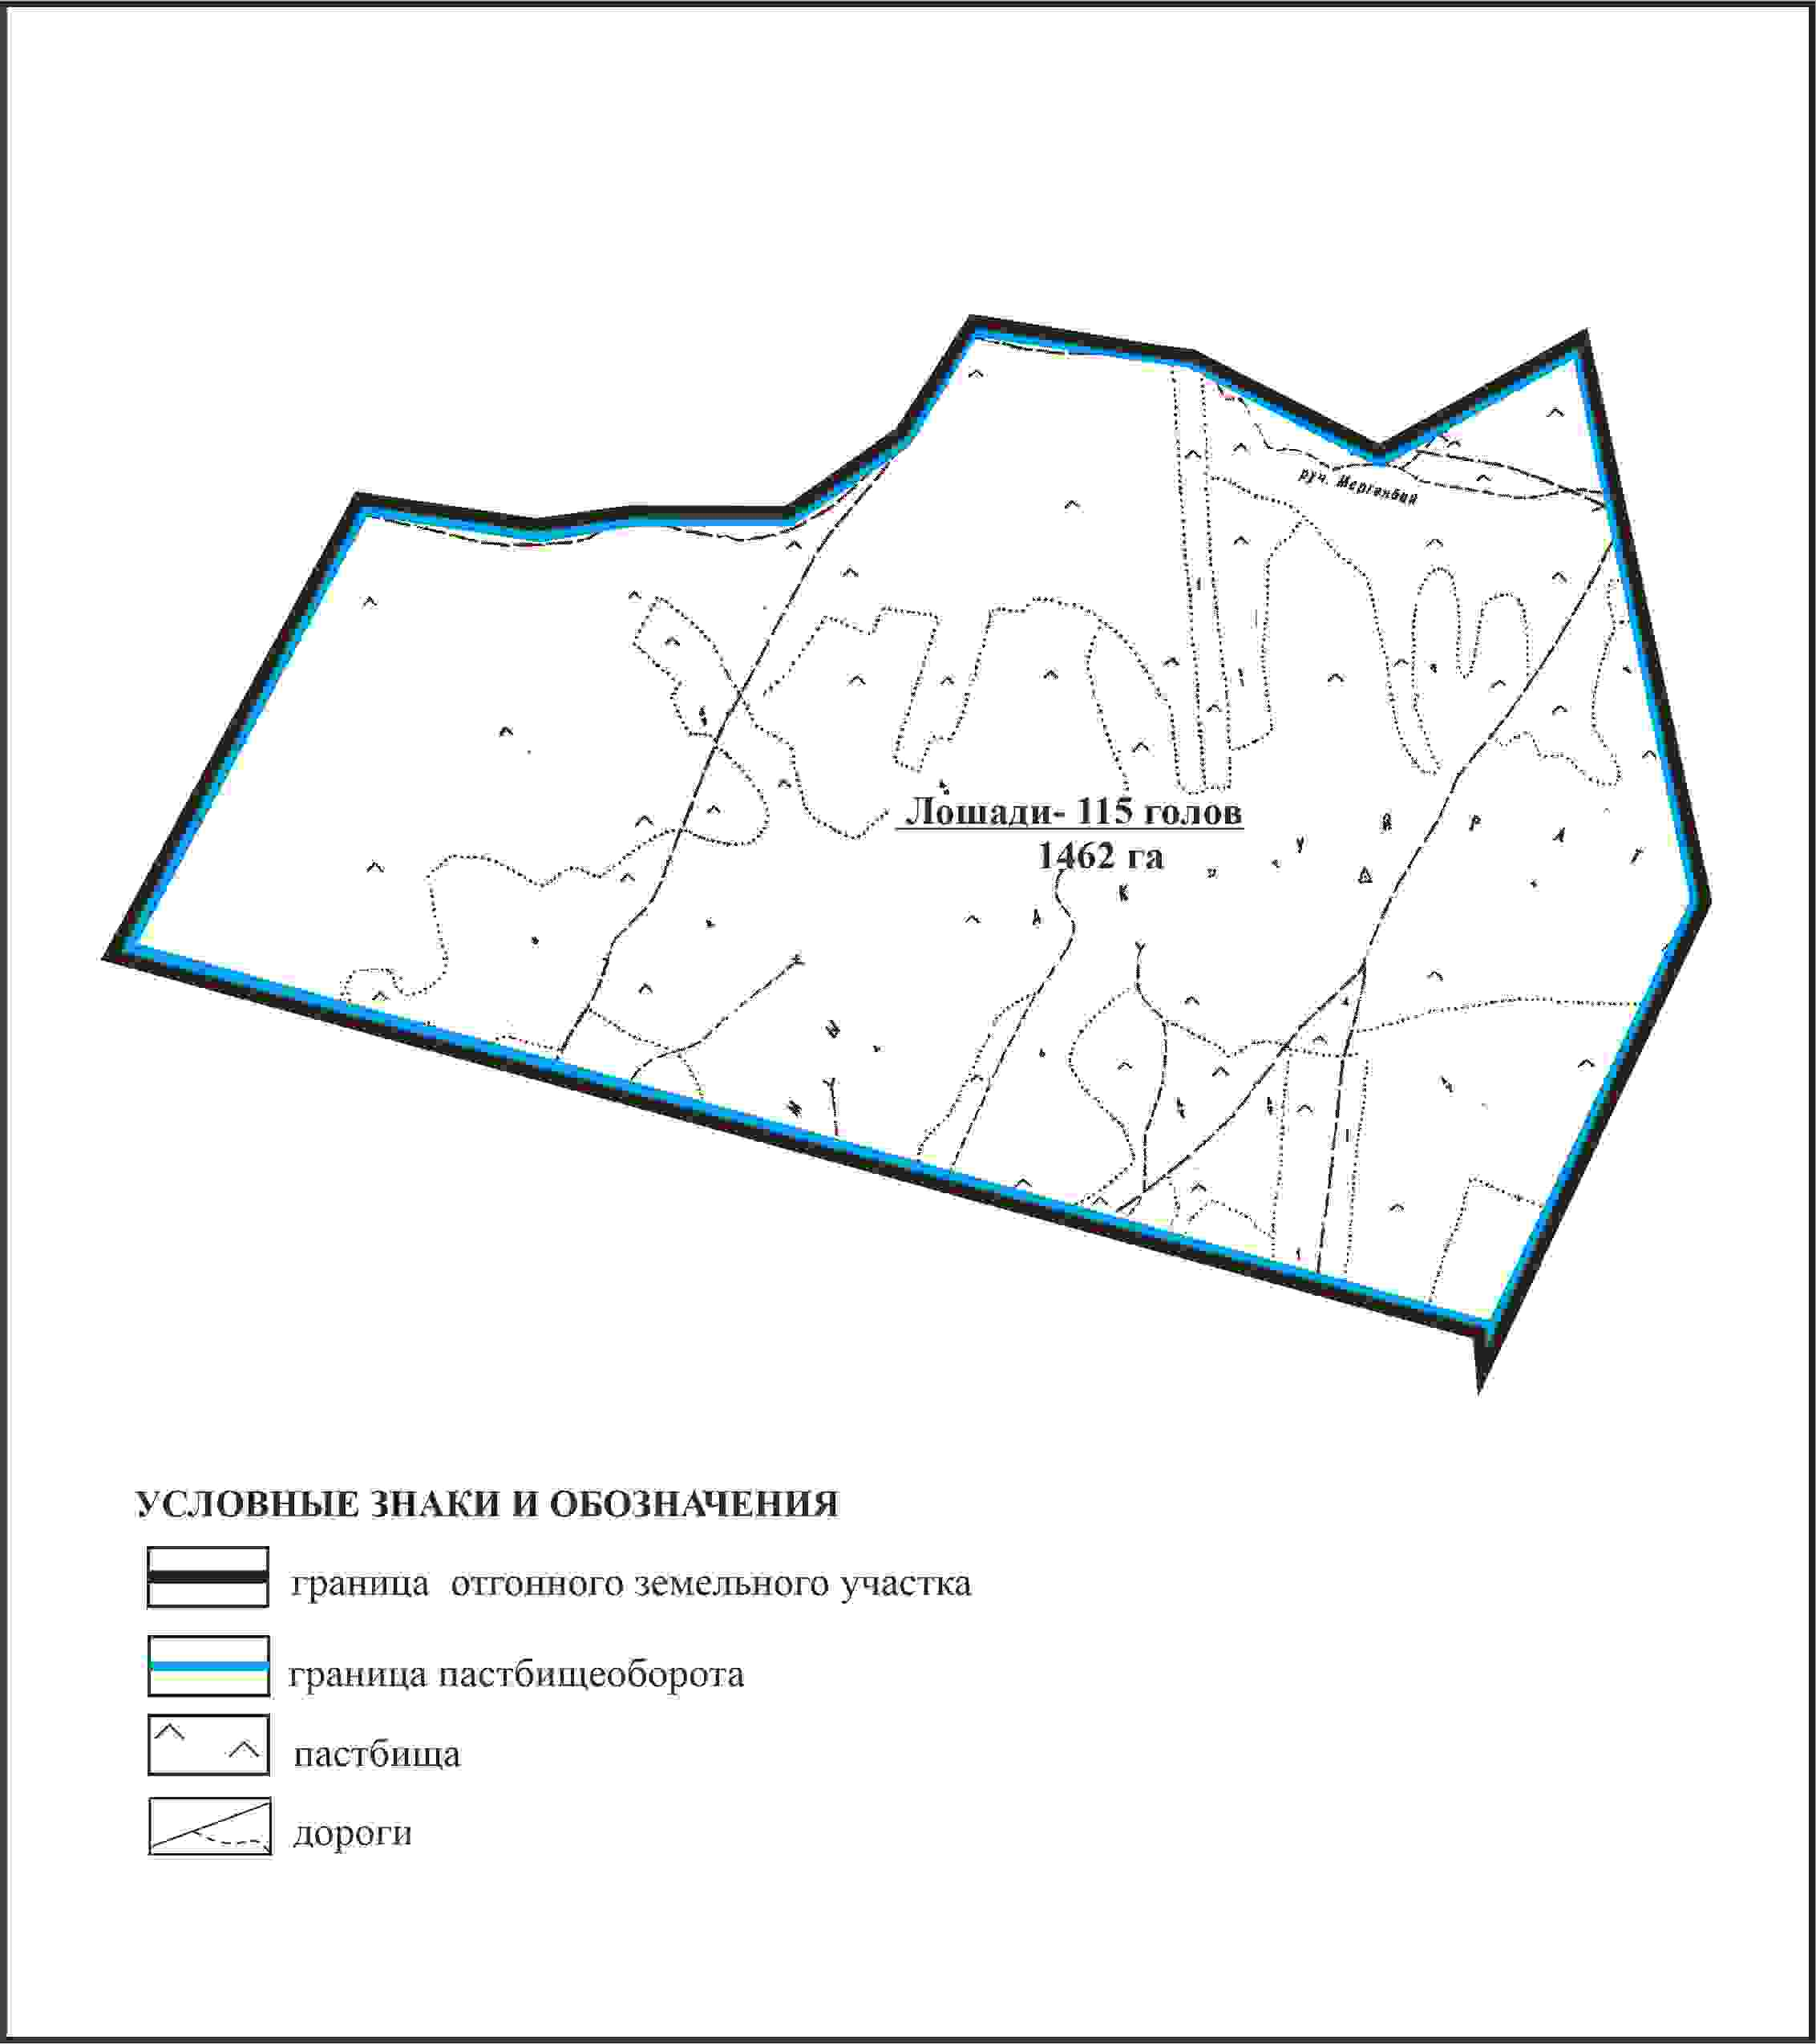

Приложение 501 к решению
Каркаралинского районного маслихата
от 08 февраля 2024 года № VIII-17/132
Схема внешних и внутренних границ и площадей пастбищ, объектов пастбищной инфраструктуры в границах отгонного земельного участка площадью 1462 га села Томар Томарского сельского округа Каркаралинского района

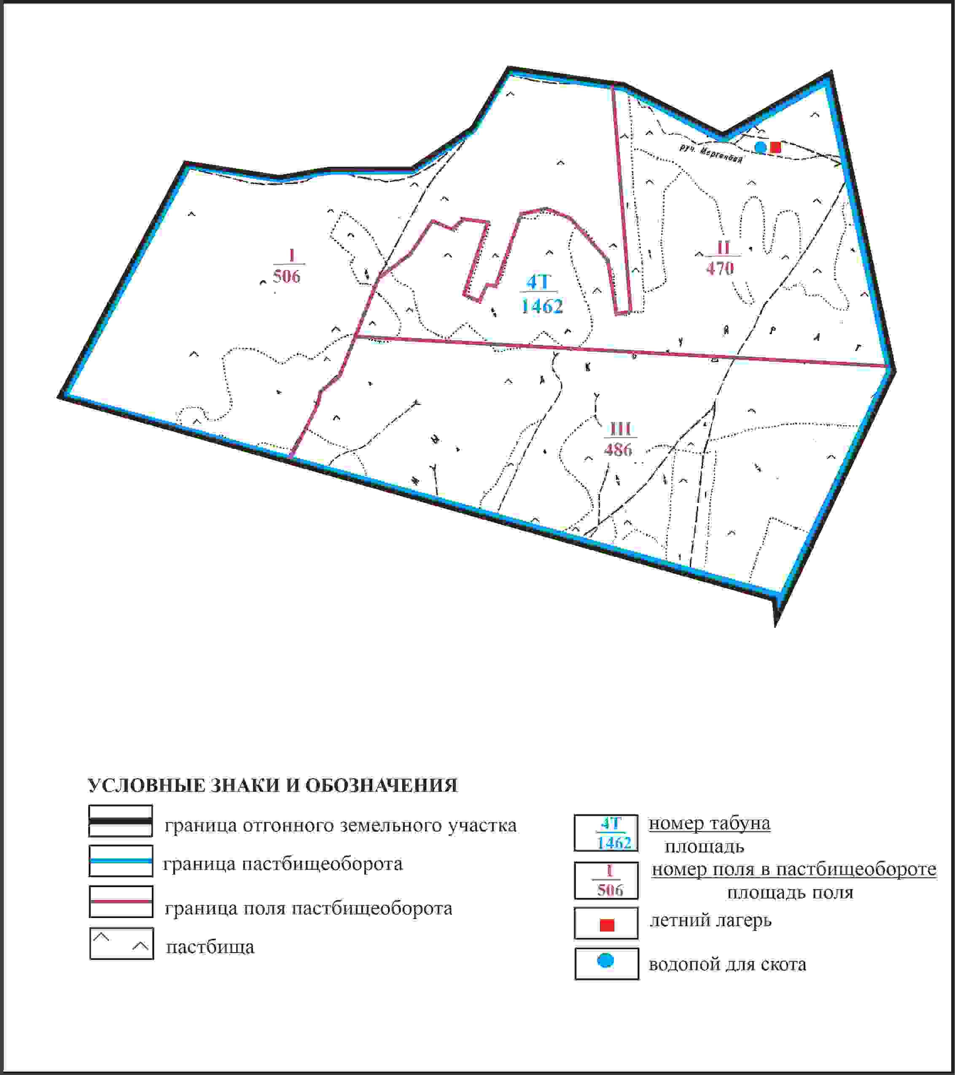

Приложение 502 к решению
Каркаралинского районного маслихата
от 08 февраля 2024 года № VIII-17/132
Схема доступа пастбищепользователей села Томар к водоисточникам в границах отгонного земельного участка площадью 1462 га Томарского сельского округа Каркаралинского района

Приложение 503 к решению
Каркаралинского районного маслихата
от 08 февраля 2024 года № VIII-17/132
Схема расположения пастбищ собственников земельных участков и землепользователей на территории села Матак Угарского сельского округа Каркаралинского района

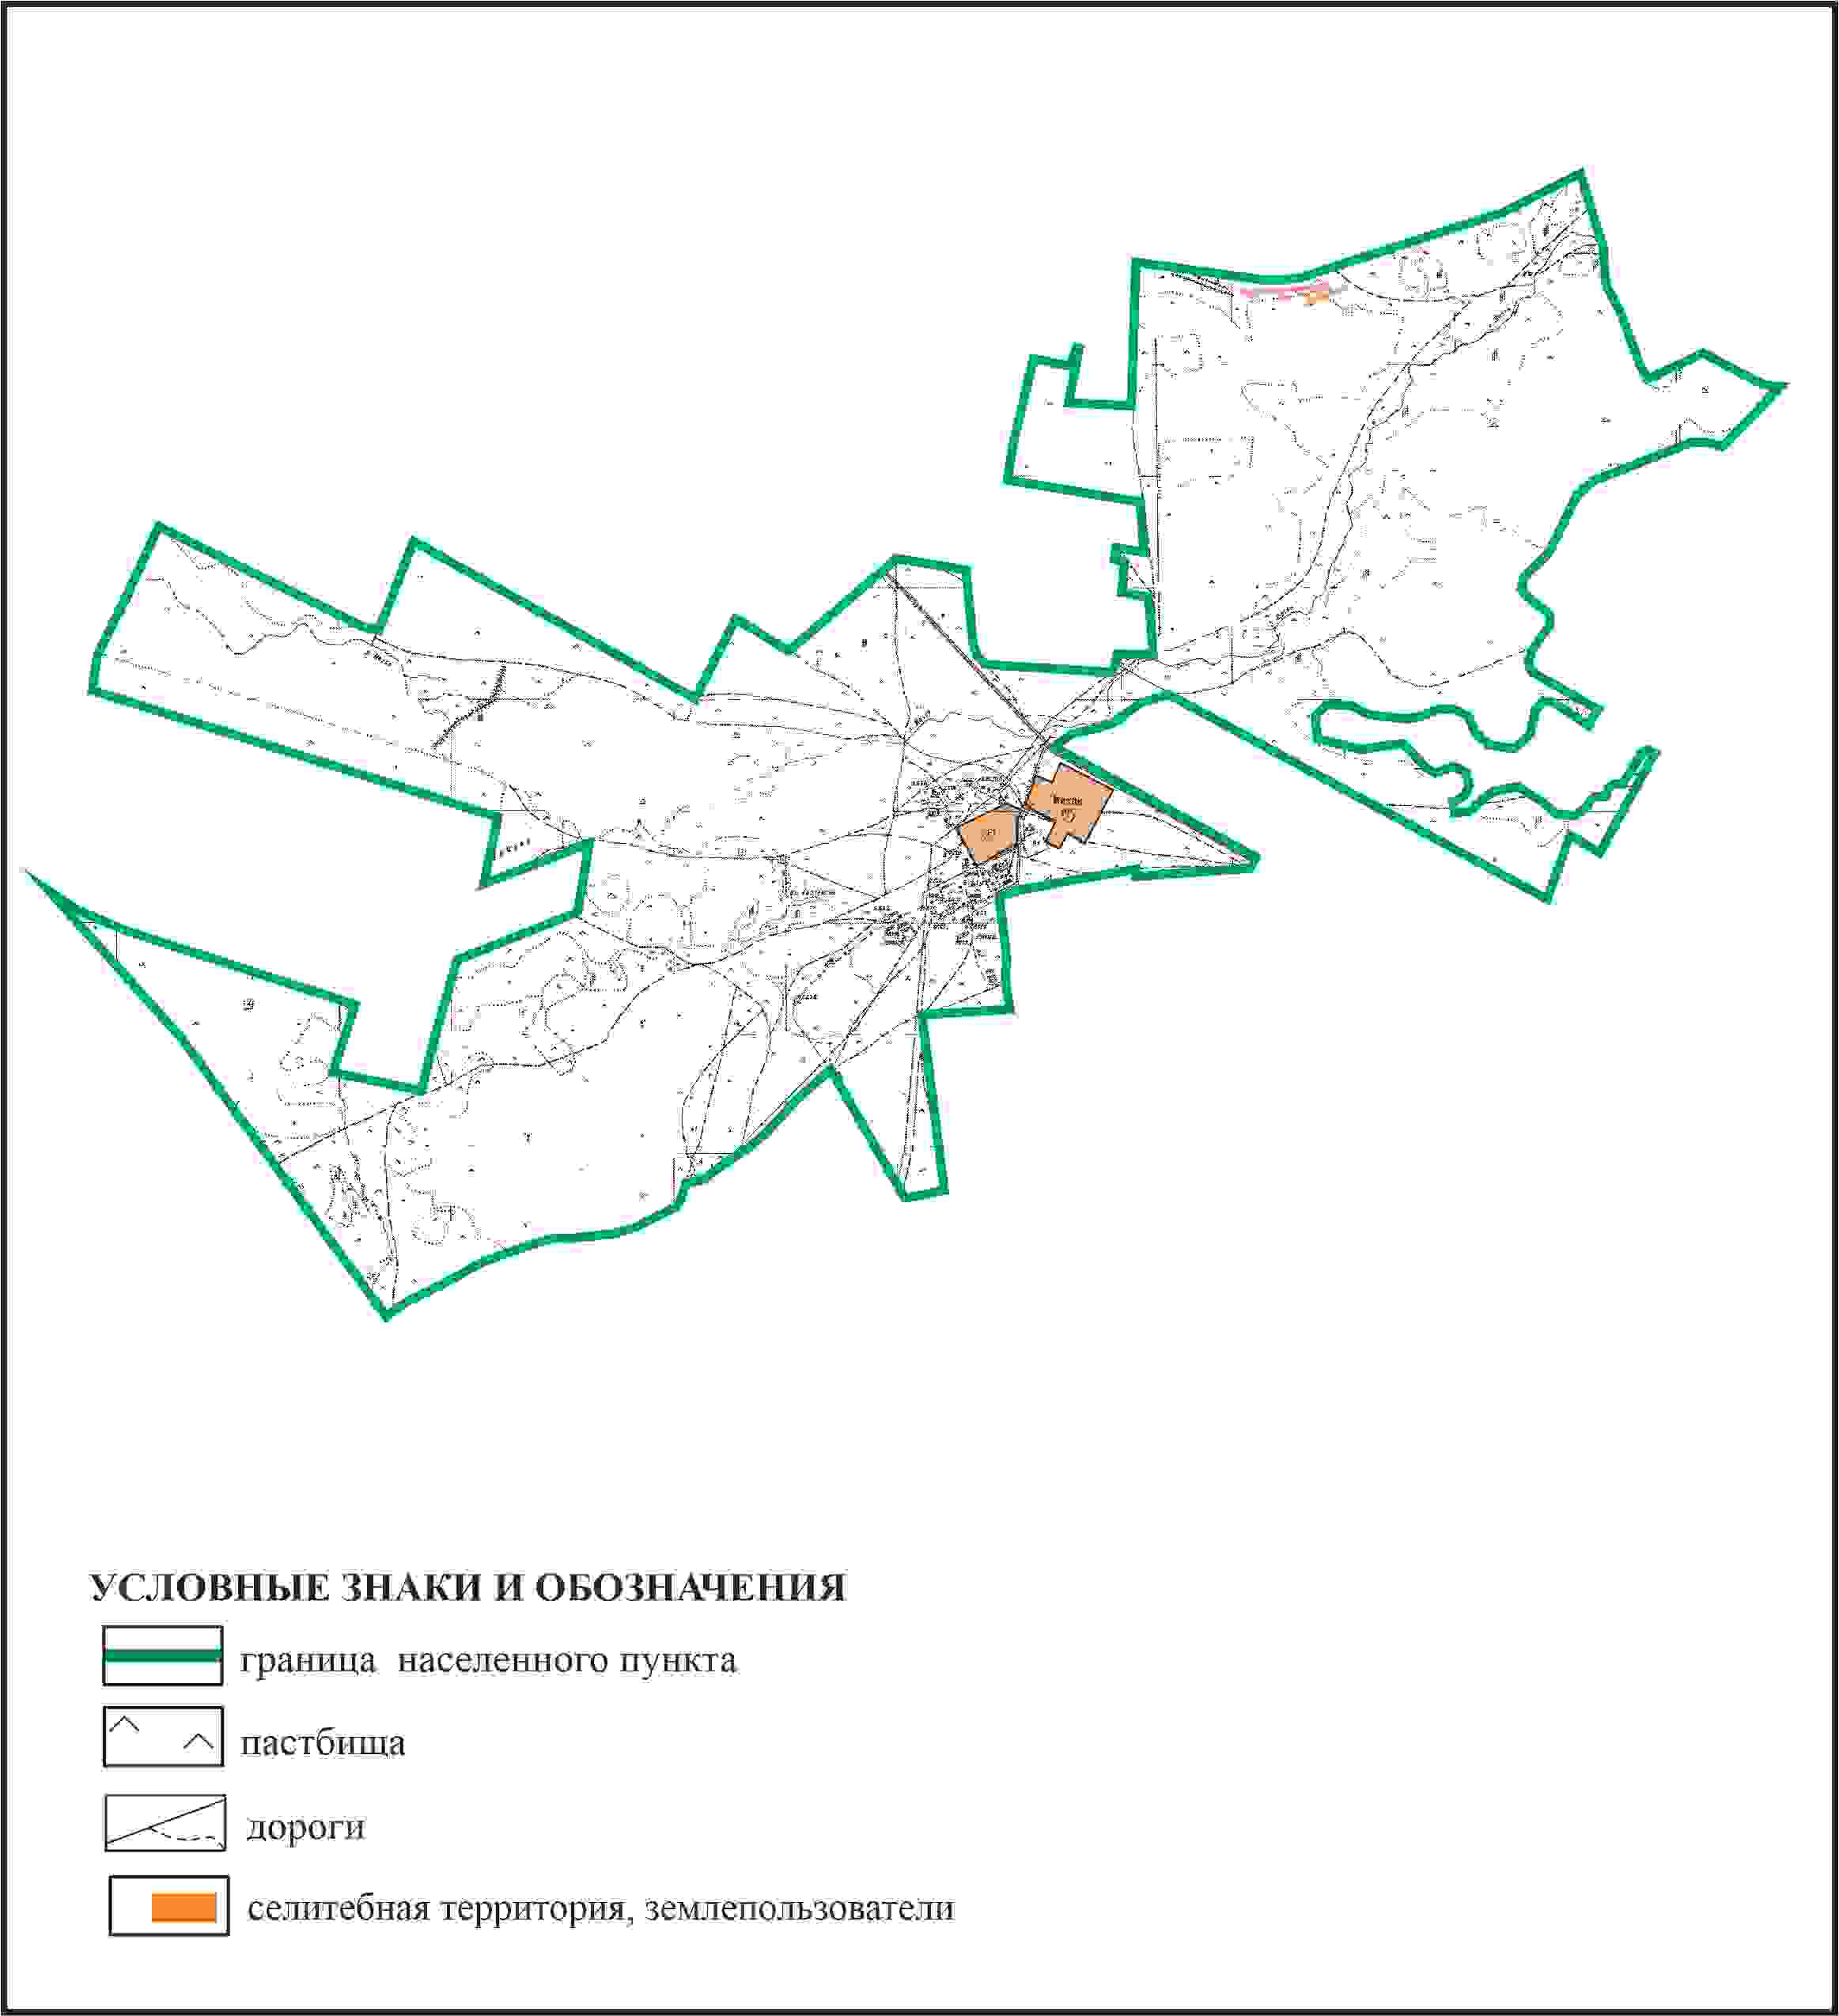

Приложение 504 к решению
Каркаралинского районного маслихата
от 08 февраля 2024 года № VIII-17/132
Схема перераспределения пастбищ для размещения поголовья сельскохозяйственных животных в границах села Матак Угарского сельского округа Каркаралинского района

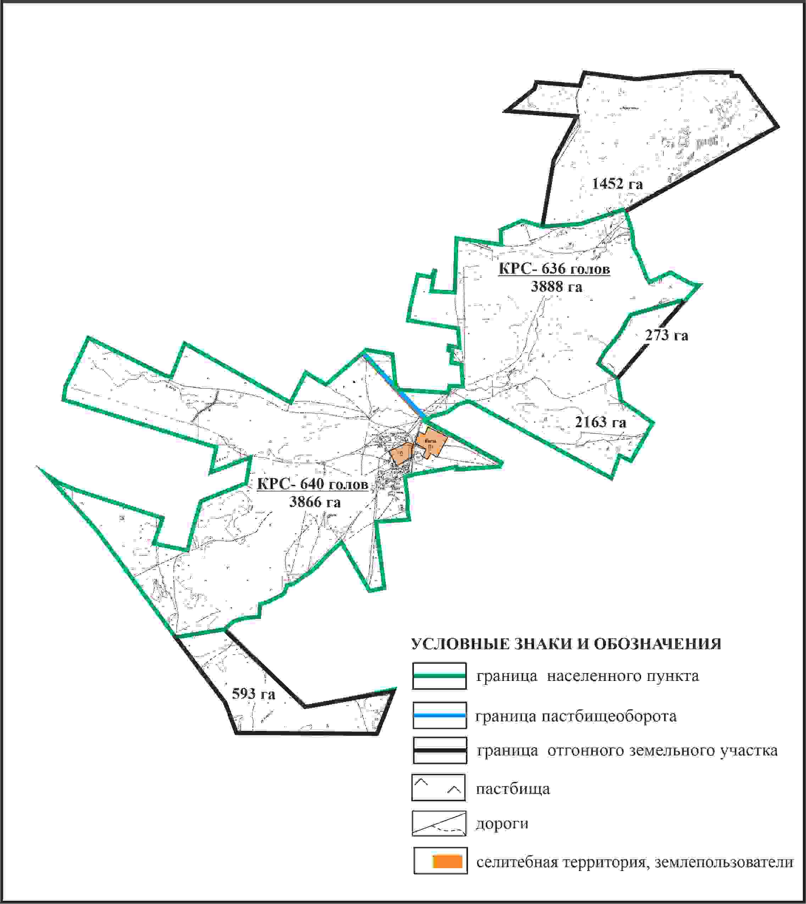

Приложение 505 к решению
Каркаралинского районного маслихата
от 08 февраля 2024 года № VIII-17/132
Схема внешних и внутренних границ и площадей пастбищ, объектов пастбищной инфраструктуры в границах села Матак Угарского сельского округа Каркаралинского района

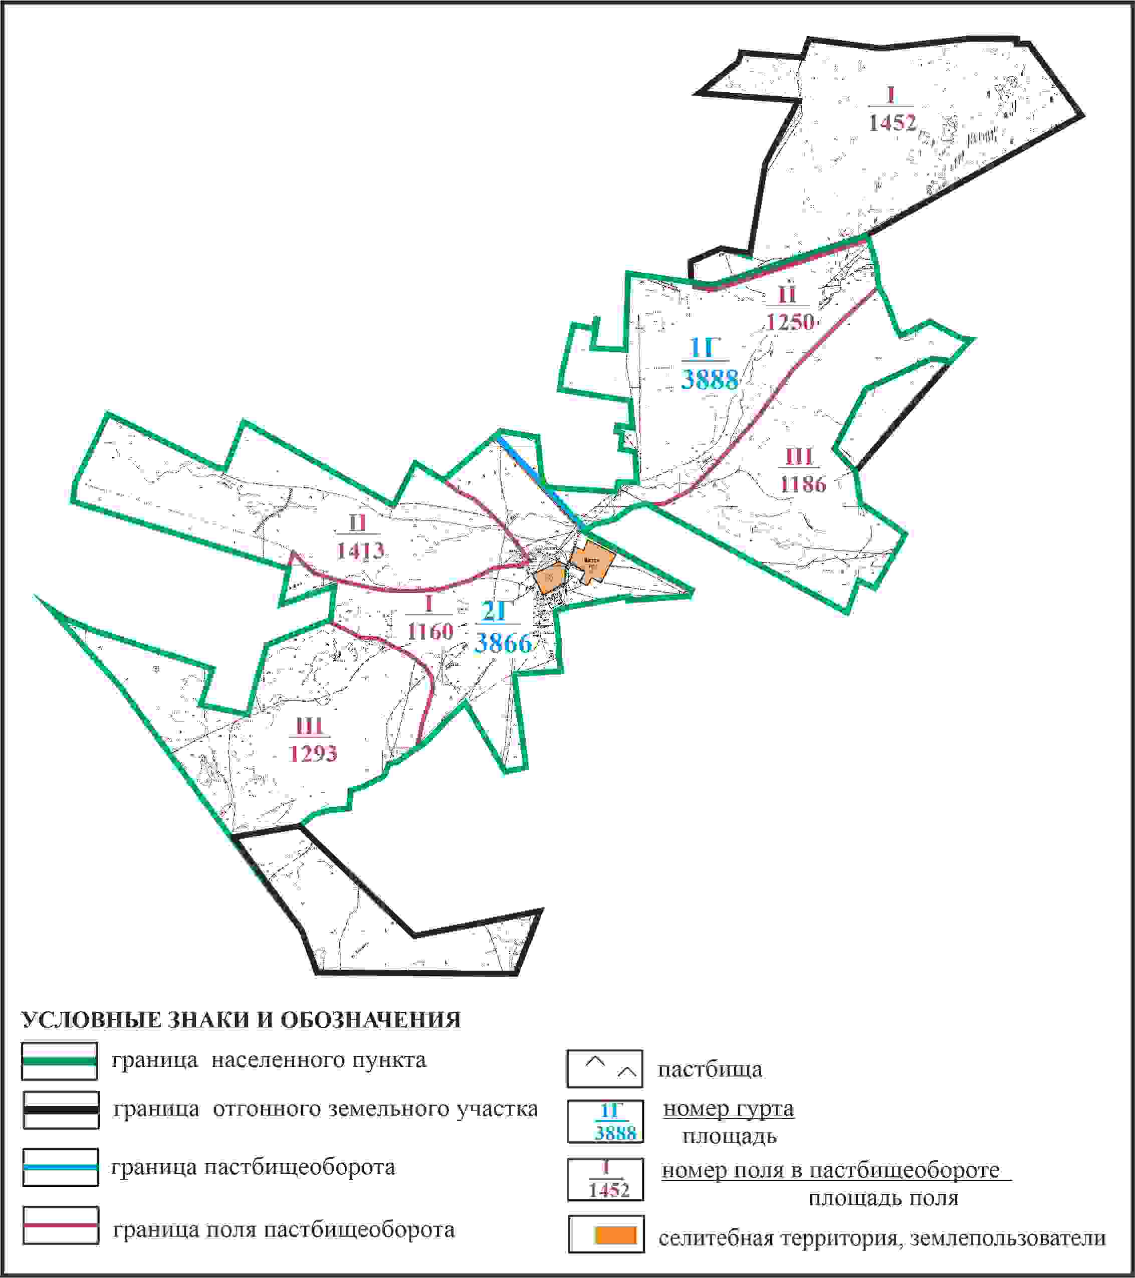

Приложение 506 к решению
Каркаралинского районного маслихата
от 08 февраля 2024 года № VIII-17/132
Схема доступа пастбищепользователей к водоисточникам в границах села Матак Угарского сельского округа Каркаралинского района

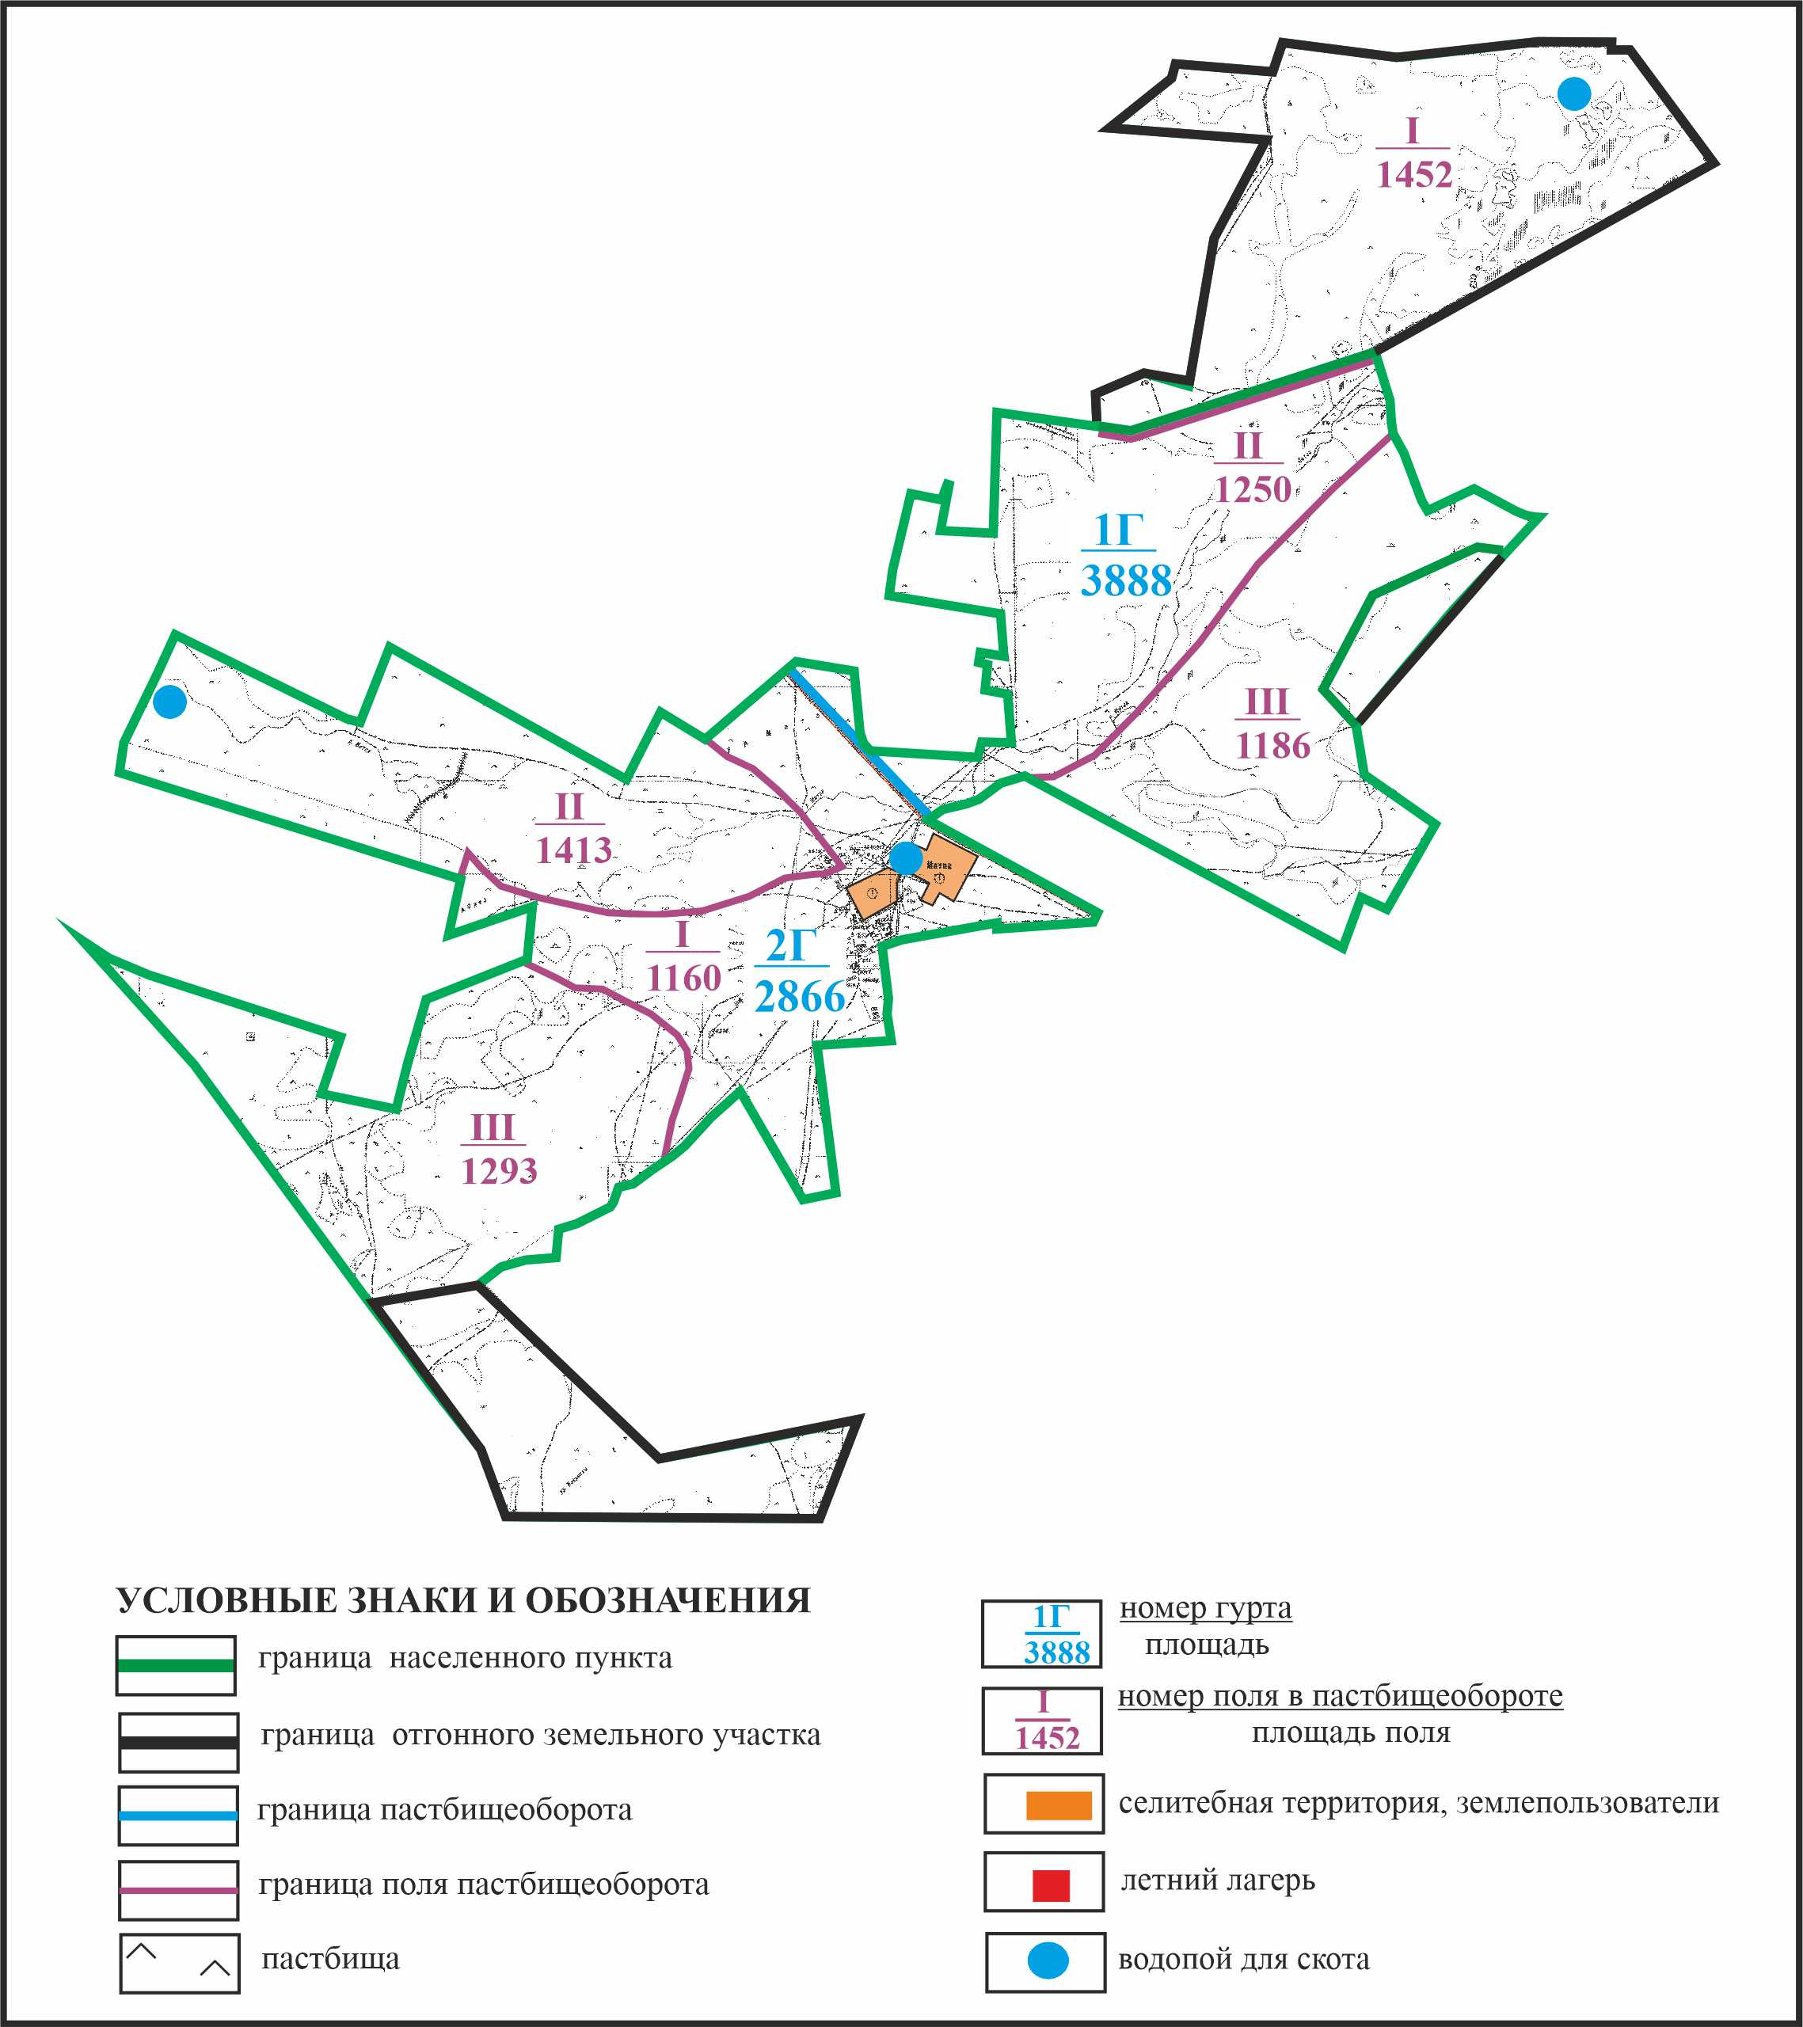

Приложение 507 к решению
Каркаралинского районного маслихата
от 08 февраля 2024 года № VIII-17/132
Схема перераспределения пастбищ для размещения поголовья сельскохозяйственных животных села Матак в границах отгонного земельного участка площадью 217 га Угарского сельского округа Каркаралинского района

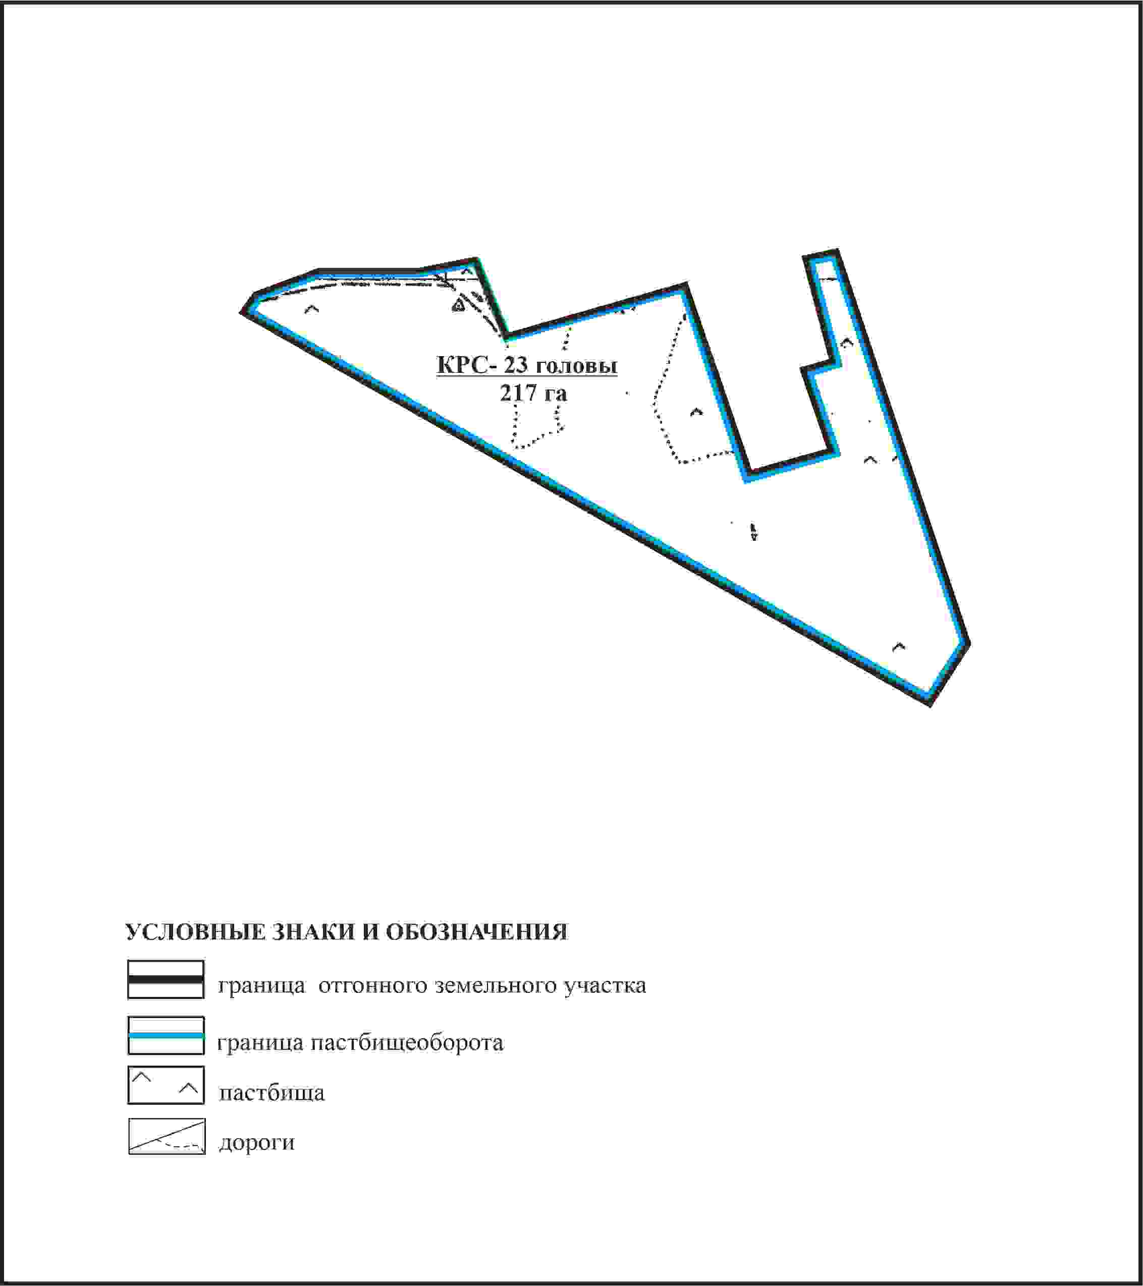

Приложение 508 к решению
Каркаралинского районного маслихата
от 08 февраля 2024 года № VIII-17/132
Схема внешних и внутренних границ и площадей пастбищ, объектов пастбищной инфраструктуры в границах отгонного земельного участка площадью 217 га села Матак Угарского сельского округа Каркаралинского района

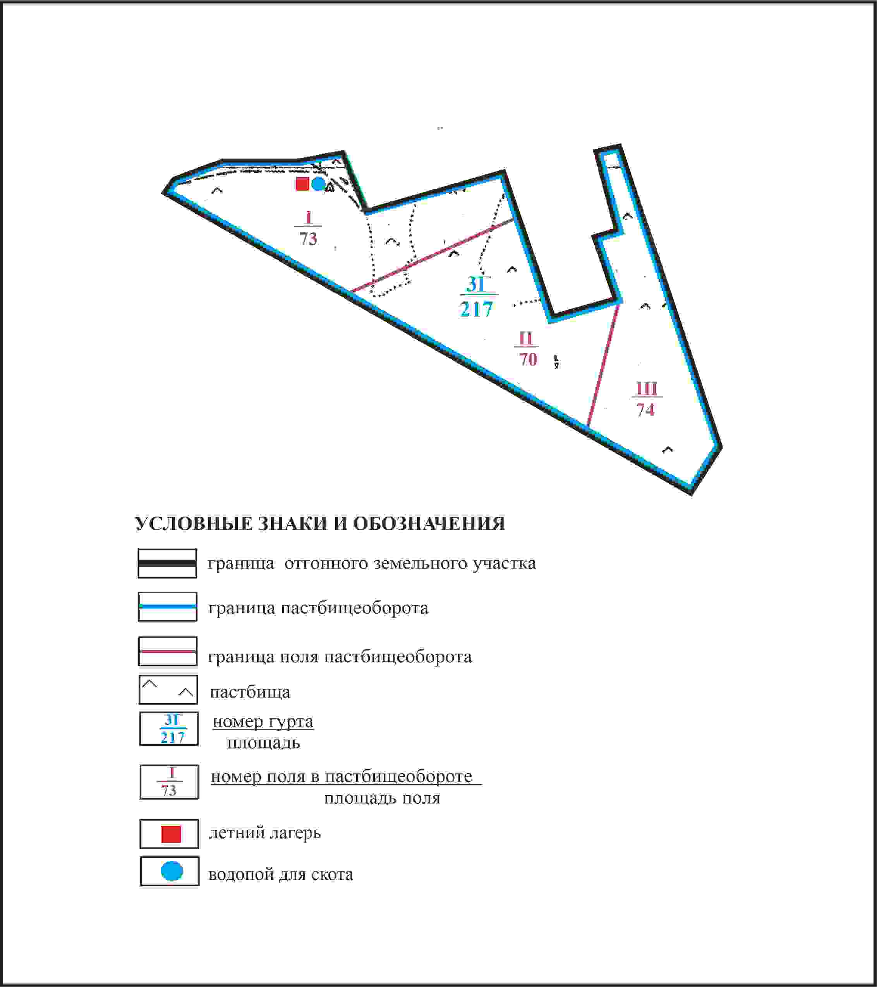

Приложение 509 к решению
Каркаралинского районного маслихата
от 08 февраля 2024 года № VIII-17/132
Схема доступа пастбищепользователей села Матак к водоисточникам в границах отгонного земельного участка площадью 217 га Угарского сельского округа Каркаралинского района

Приложение 510 к решению
Каркаралинского районного маслихата
от 08 февраля 2024 года № VIII-17/132
Схема перераспределения пастбищ для размещения поголовья сельскохозяйственных животных села Матак в границах чересполосного земельного участка №1 площадью 2512 га и отгоного земельного участка площадью 486 га Угарского сельского округа Каркаралинского района

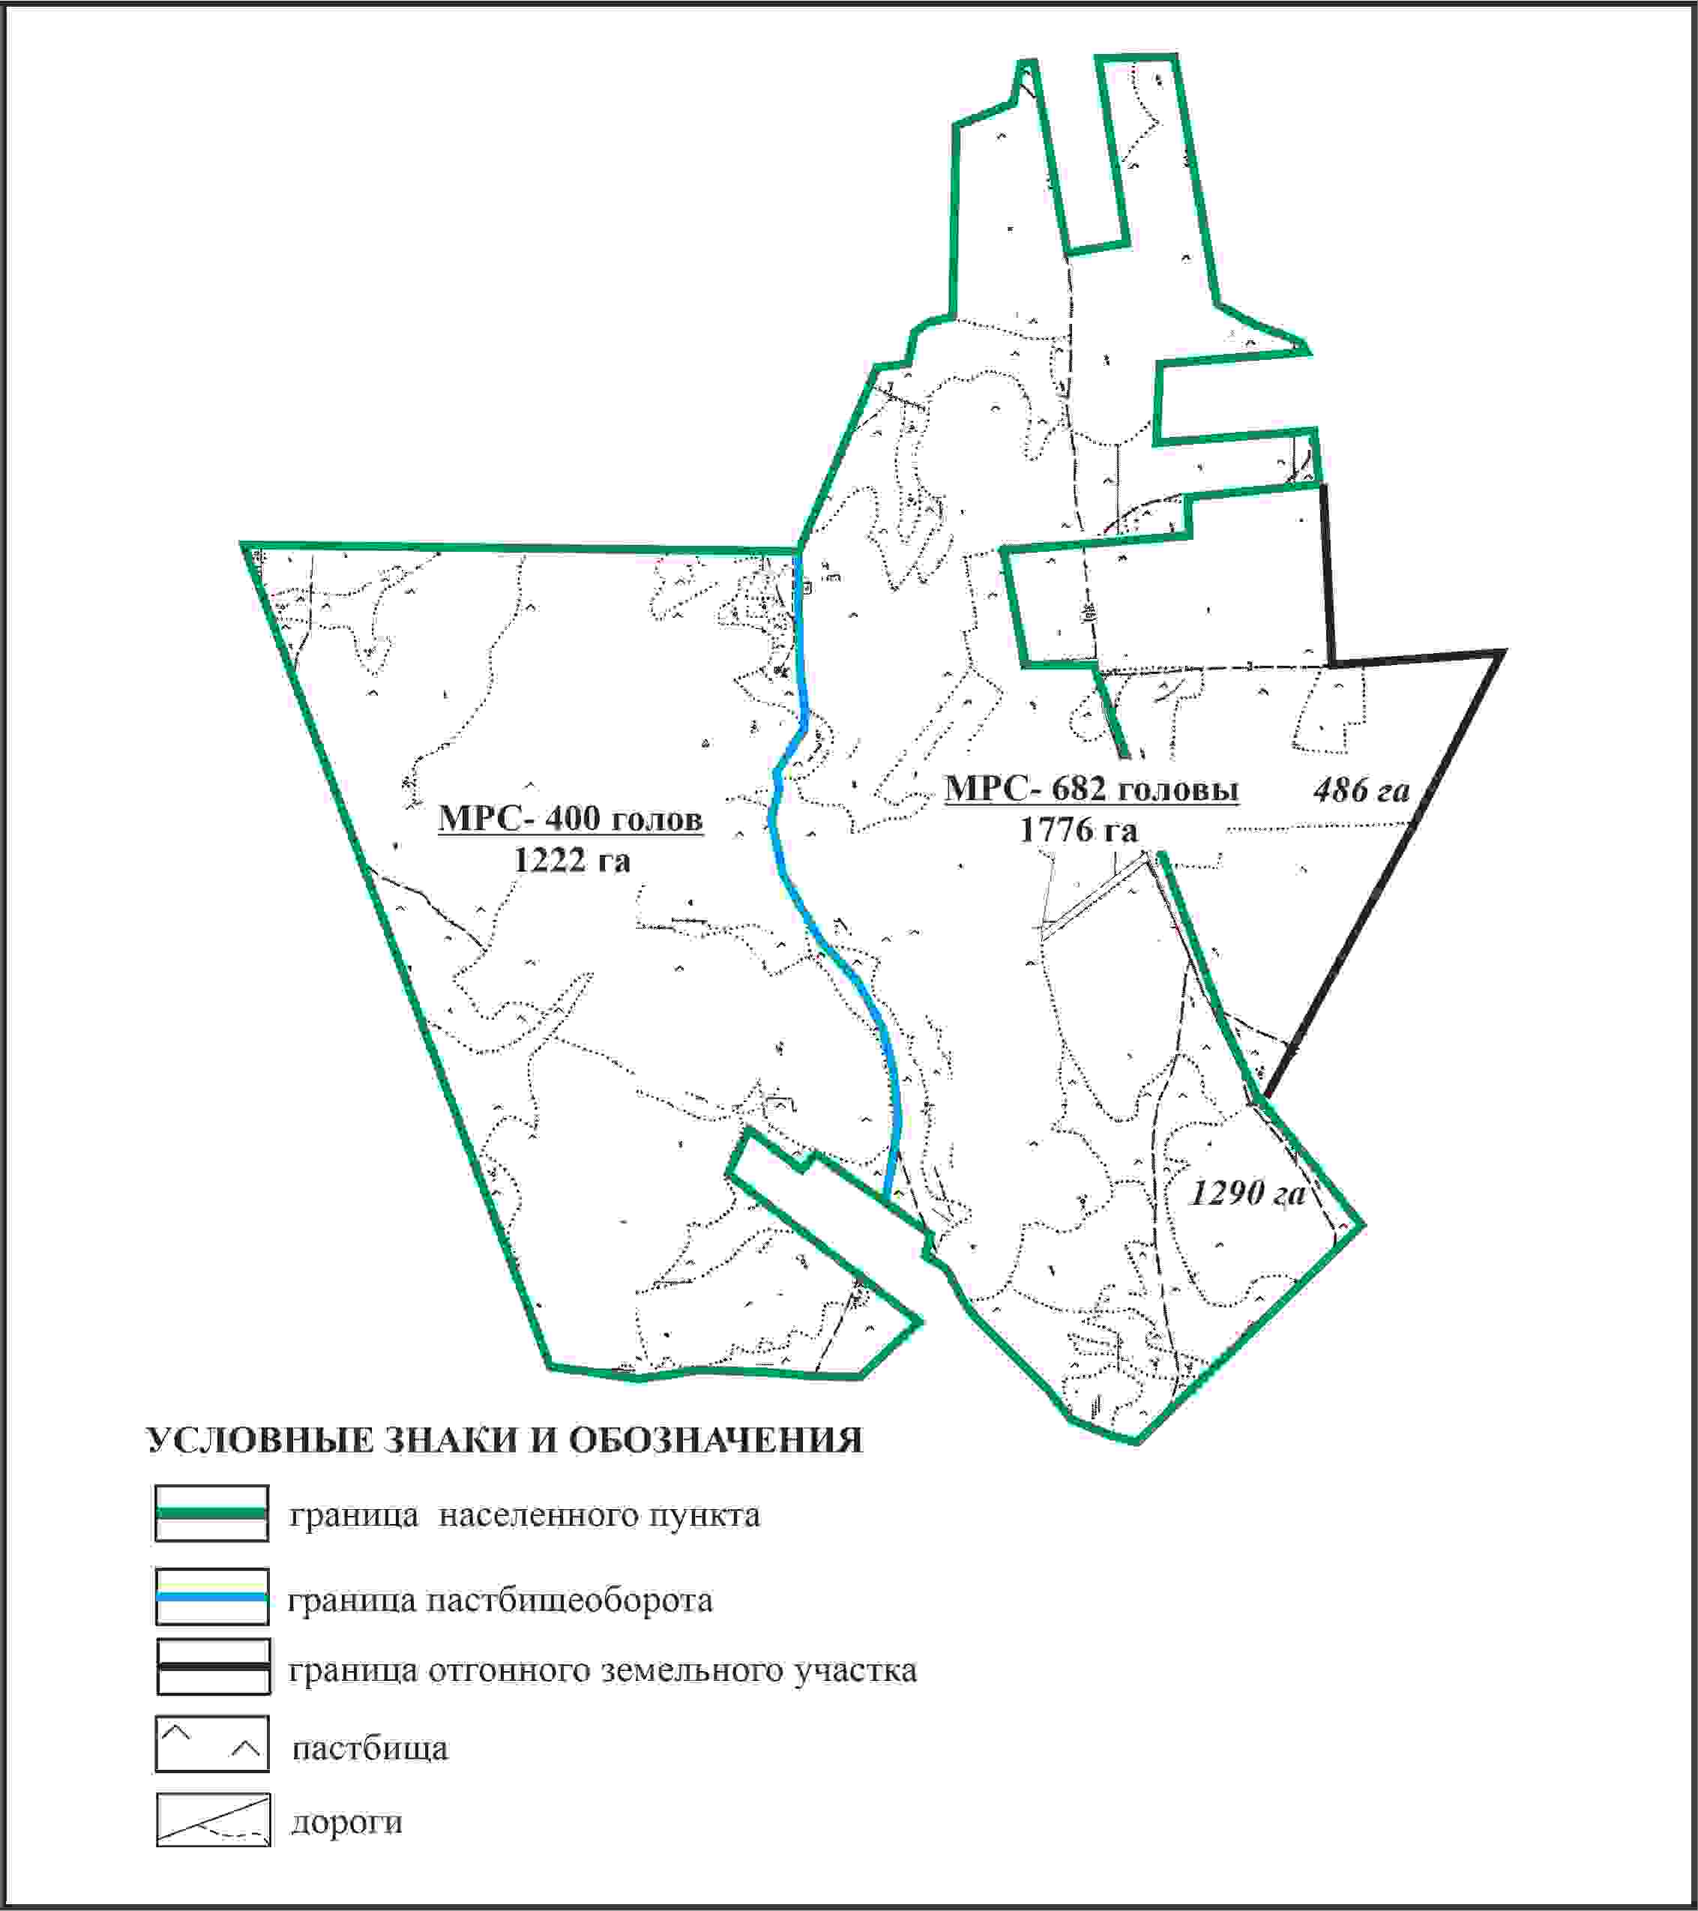

Приложение 511 к решению
Каркаралинского районного маслихата
от 08 февраля 2024 года № VIII-17/132
Схема внешних и внутренних границ и площадей пастбищ, объектов пастбищной инфраструктуры в границах чересполосного земельного участка №1 площадью 2512 га и отгонного земельного участка площадью 486 га села Матак Угарского сельского округа Каркаралинского района

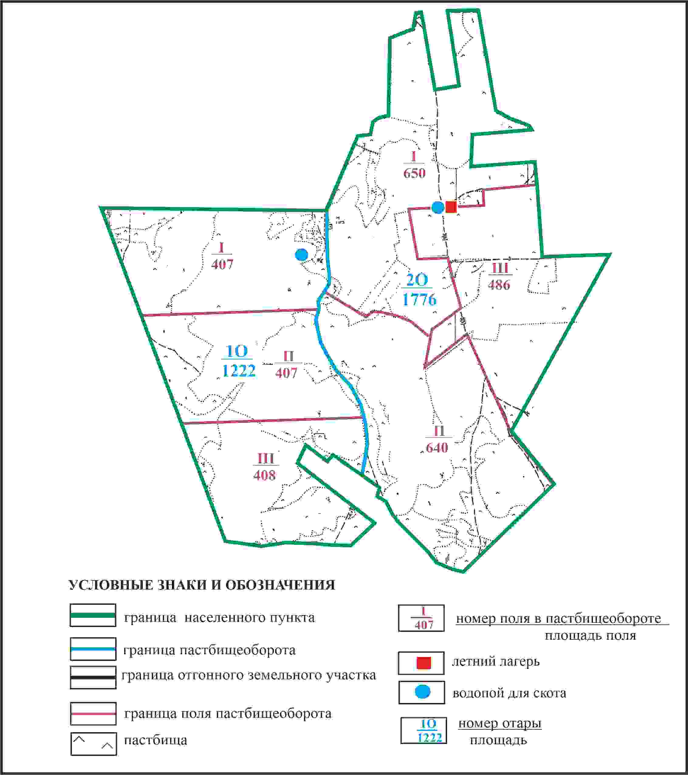

Приложение 512 к решению
Каркаралинского районного маслихата
от 08 февраля 2024 года № VIII-17/132
Схема доступа пастбищепользователей села Матак к водоисточникам в границах чересполосного земельного участка №1 площадью 2512 га и отгонного участка площадью 486 га Угарского сельского округа Каркаралинского района

Приложение 513 к решению
Каркаралинского районного маслихата
от 08 февраля 2024 года № VIII-17/132
Схема перераспределения пастбищ для размещения поголовья сельскохозяйственных животных села Матак в границах чересполосного земельного участка №2 площадью 3920 га и отгоного земельного участка площадью 520 га Угарского сельского округа Каркаралинского района

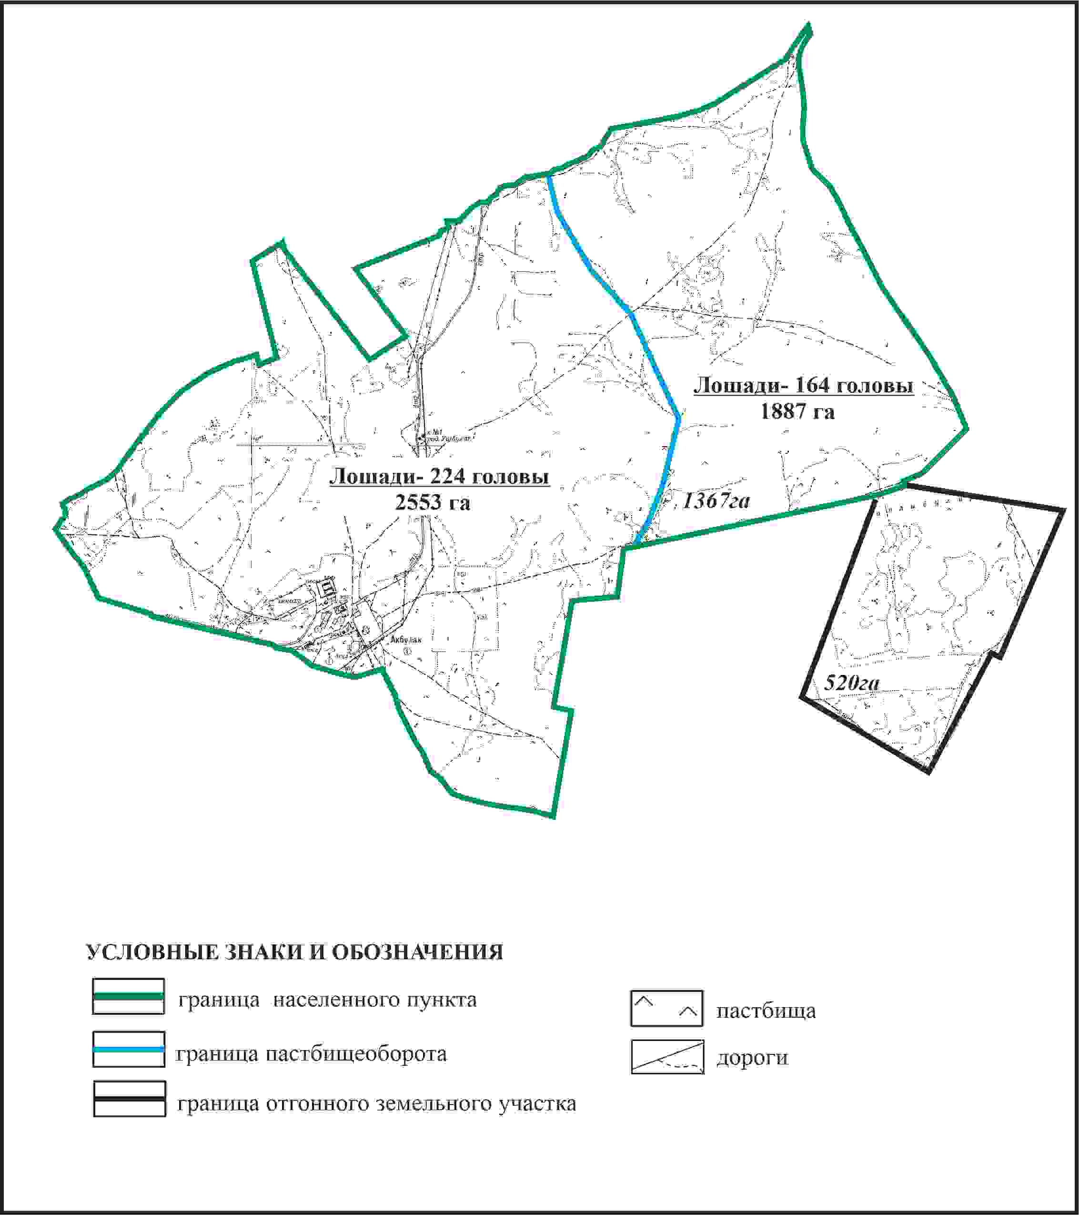

Приложение 514 к решению
Каркаралинского районного маслихата
от 08 февраля 2024 года № VIII-17/132
Схема внешних и внутренних границ и площадей пастбищ, объектов пастбищной инфраструктуры в границах чересполосного земельного участка №2 площадью 3920 га и отгонного земельного участка площадью 520 га села Матак Угарского сельского округа Каркаралинского района

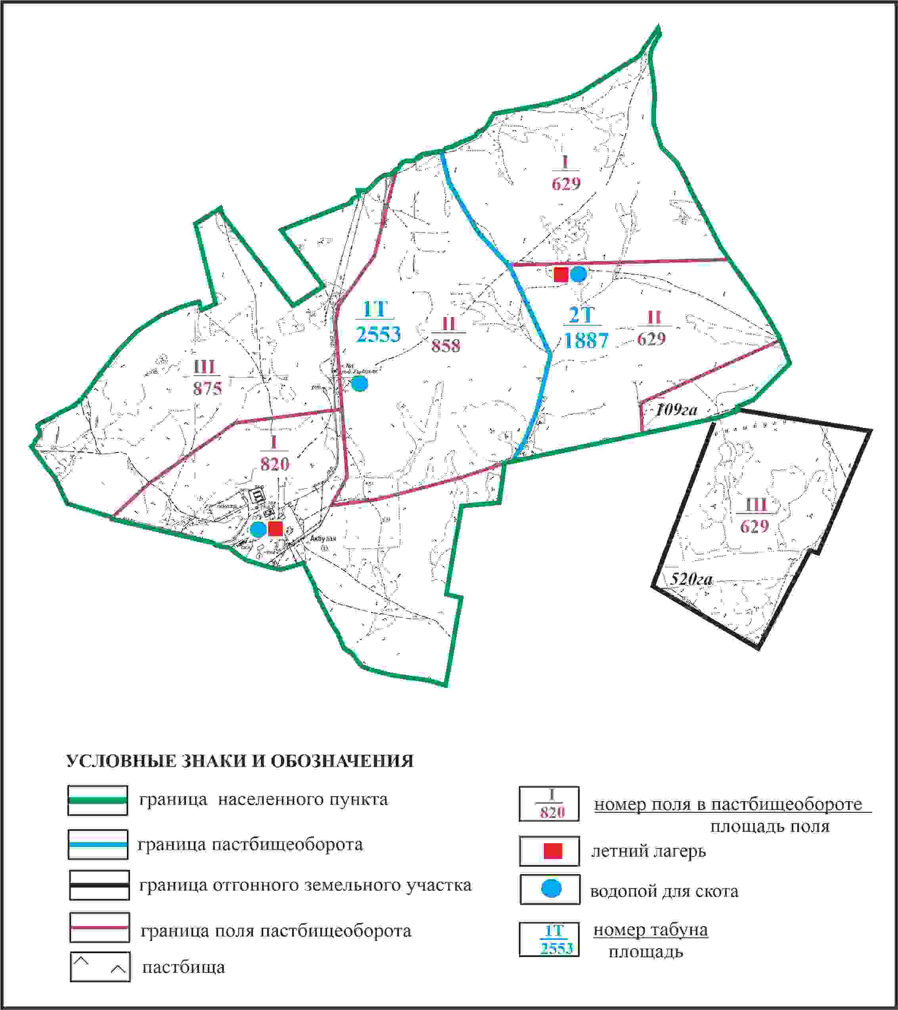

Приложение 514 к решению
Каркаралинского районного маслихата
от 08 февраля 2024 года № VIII-17/132
Схема доступа пастбищепользователей села Матак к водоисточникам в границах чересполосного земельного участка №2 площадью 3920 га и отгонного участка площадью 520 га Угарского сельского округа Каркаралинского района

Приложение 516 к решению
Каркаралинского районного маслихата
от 08 февраля 2024 года № VIII-17/132
Схема перераспределения пастбищ для размещения поголовья сельскохозяйственных животных села Матак в границах чересполосного земельного участка №3 площадью 2504 га Угарского сельского округа Каркаралинского района

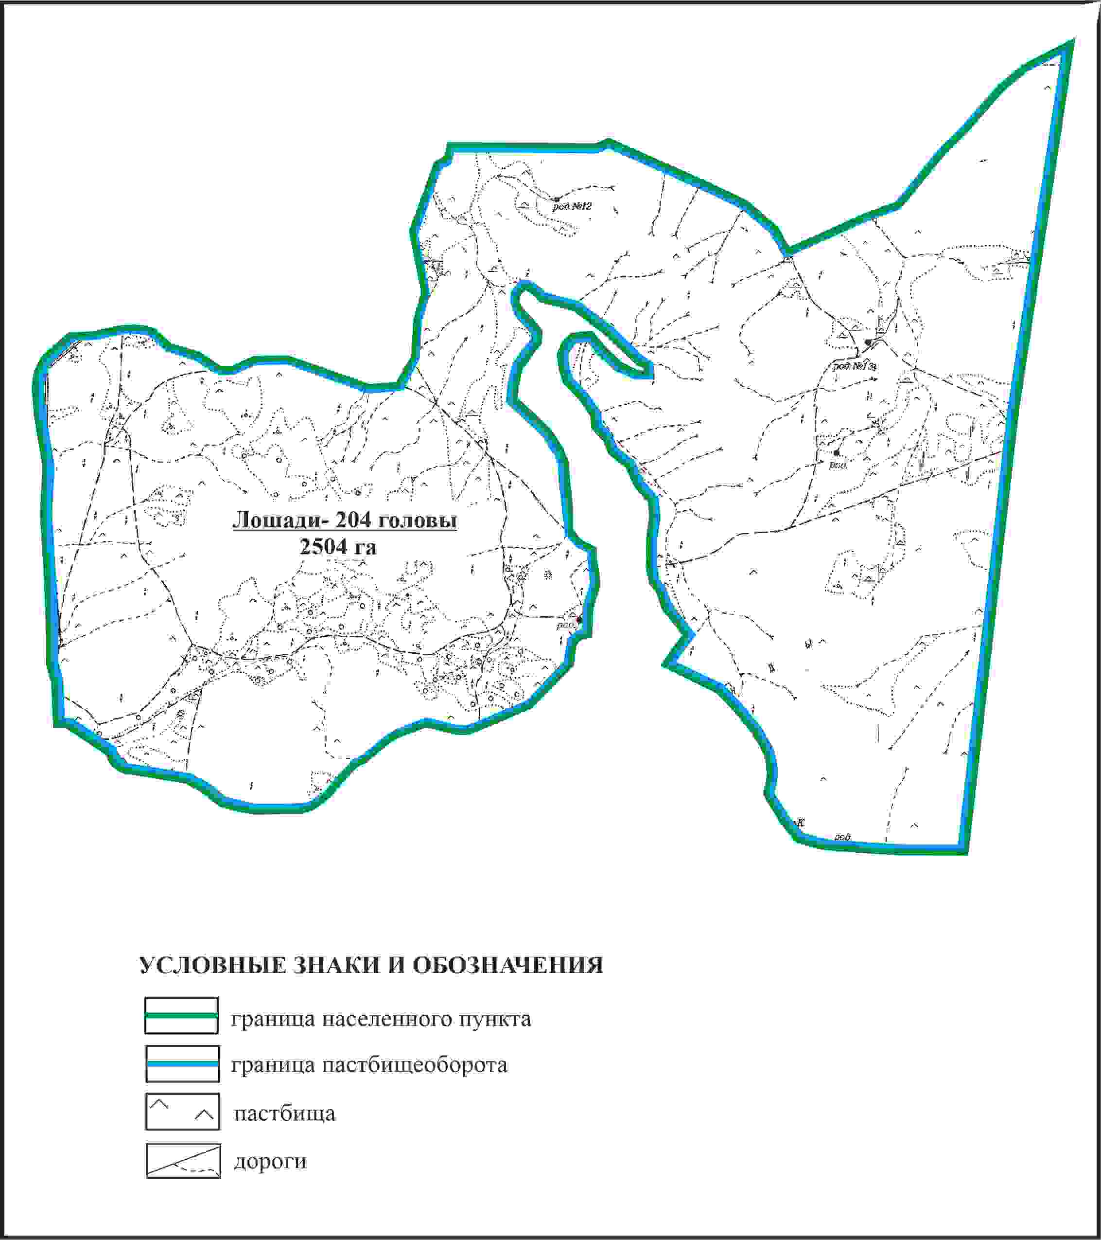

Приложение 517 к решению
Каркаралинского районного маслихата
от 08 февраля 2024 года № VIII-17/132
Схема внешних и внутренних границ и площадей пастбищ, объектов пастбищной инфраструктуры в границах чересполосного земельного участка №3 площадью 2504 га села Матак Угарского сельского округа Каркаралинского района

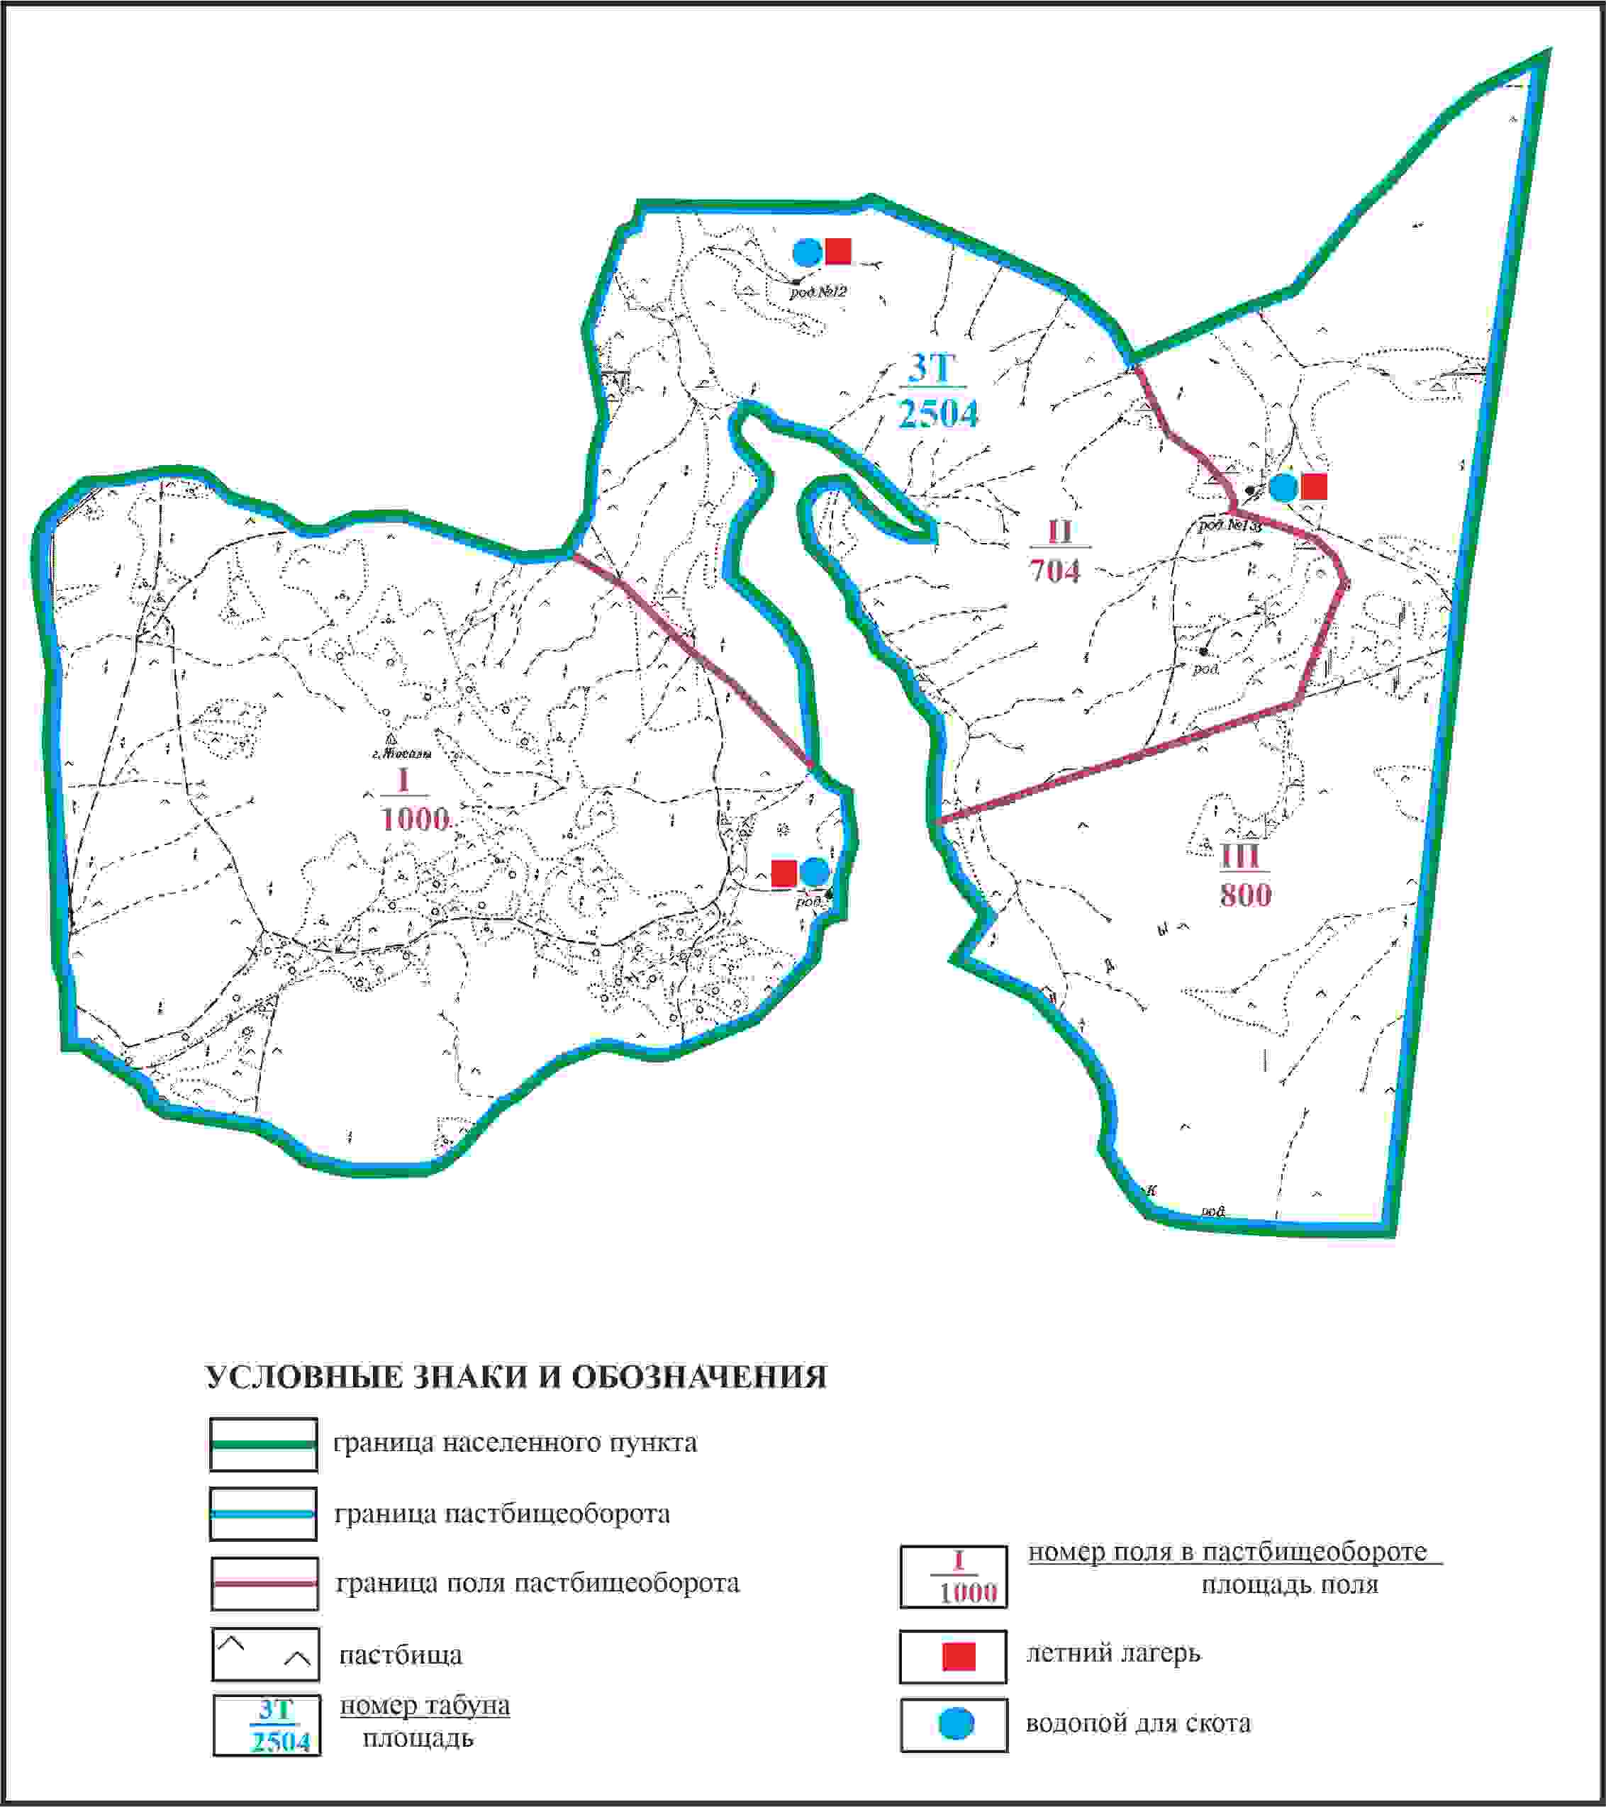

Приложение 518 к решению
Каркаралинского районного маслихата
от 08 февраля 2024 года № VIII-17/132
Схема доступа пастбищепользователей села Матак к водоисточникам в границах чересполосного земельного участка №3 площадью 2504 га Угарского сельского округа Каркаралинского района

Приложение 519 к решению
Каркаралинского районного маслихата
от 08 февраля 2024 года № VIII-17/132
Схема перераспределения пастбищ для размещения поголовья сельскохозяйственных животных села Матак в границах отгонного земельного участка площадью 1142 га Угарского сельского округа Каркаралинского района

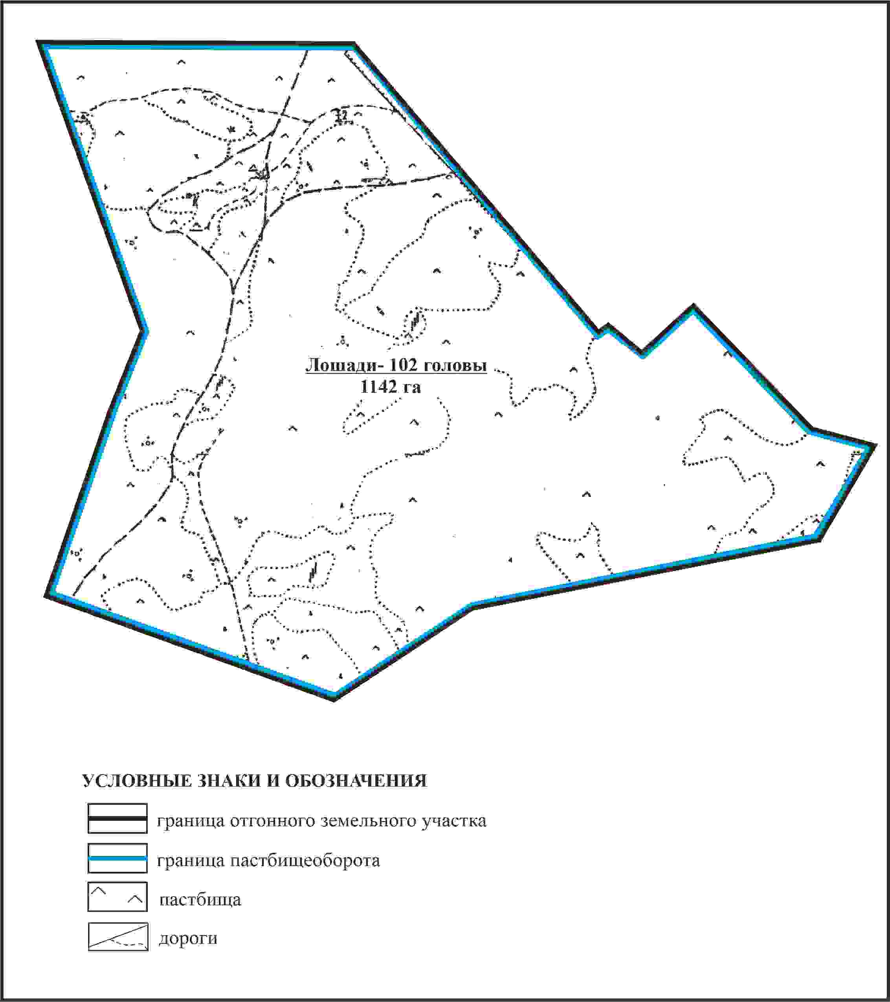

Приложение 520 к решению
Каркаралинского районного маслихата
от 08 февраля 2024 года № VIII-17/132
Схема внешних и внутренних границ и площадей пастбищ, объектов пастбищной инфраструктуры в границах отгонного земельного участка площадью 1142 га села Матак Угарского сельского округа Каркаралинского района

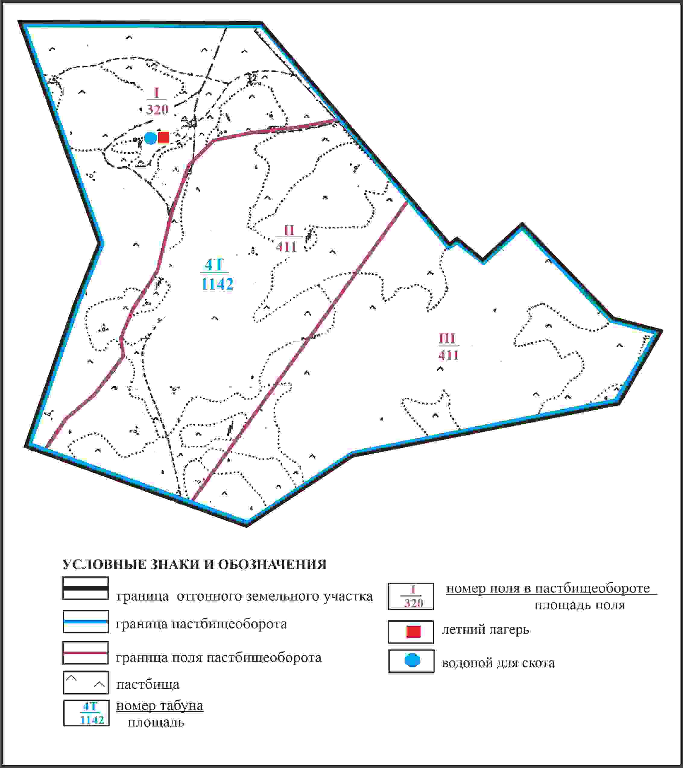

Приложение 521 к решению
Каркаралинского районного маслихата
от 08 февраля 2024 года № VIII-17/132
Схема доступа пастбищепользователей села Матак к водоисточникам в границах отгонного участка площадью 1142 га Угарского сельского округа Каркаралинского района

Приложение 522 к решению
Каркаралинского районного маслихата
от 08 февраля 2024 года № VIII-17/132
Схема перераспределения пастбищ для размещения поголовья сельскохозяйственных животных села Матак в границах отгоного земельного участка площадью 678 га Угарского сельского округа Каркаралинского района

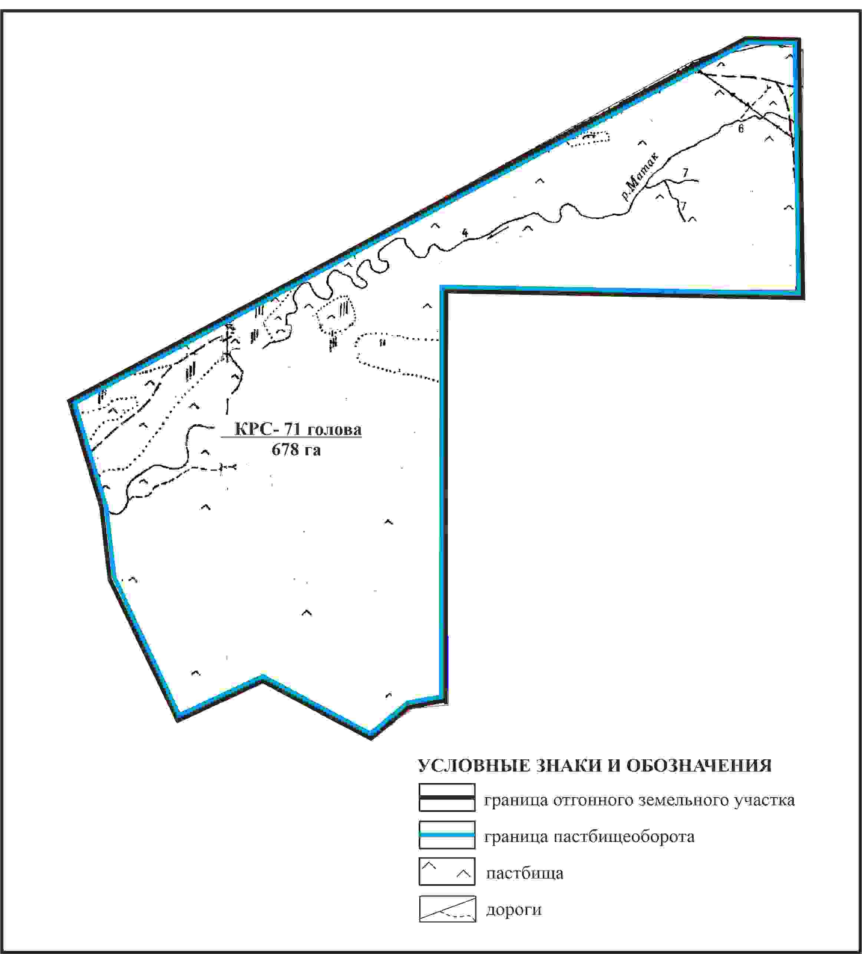

Приложение 523 к решению
Каркаралинского районного маслихата
от 08 февраля 2024 года № VIII-17/132
Схема внешних и внутренних границ и площадей пастбищ, объектов пастбищной инфраструктуры в границах отгонного земельного участка площадью 678 га села Матак Угарского сельского округа Каркаралинского района

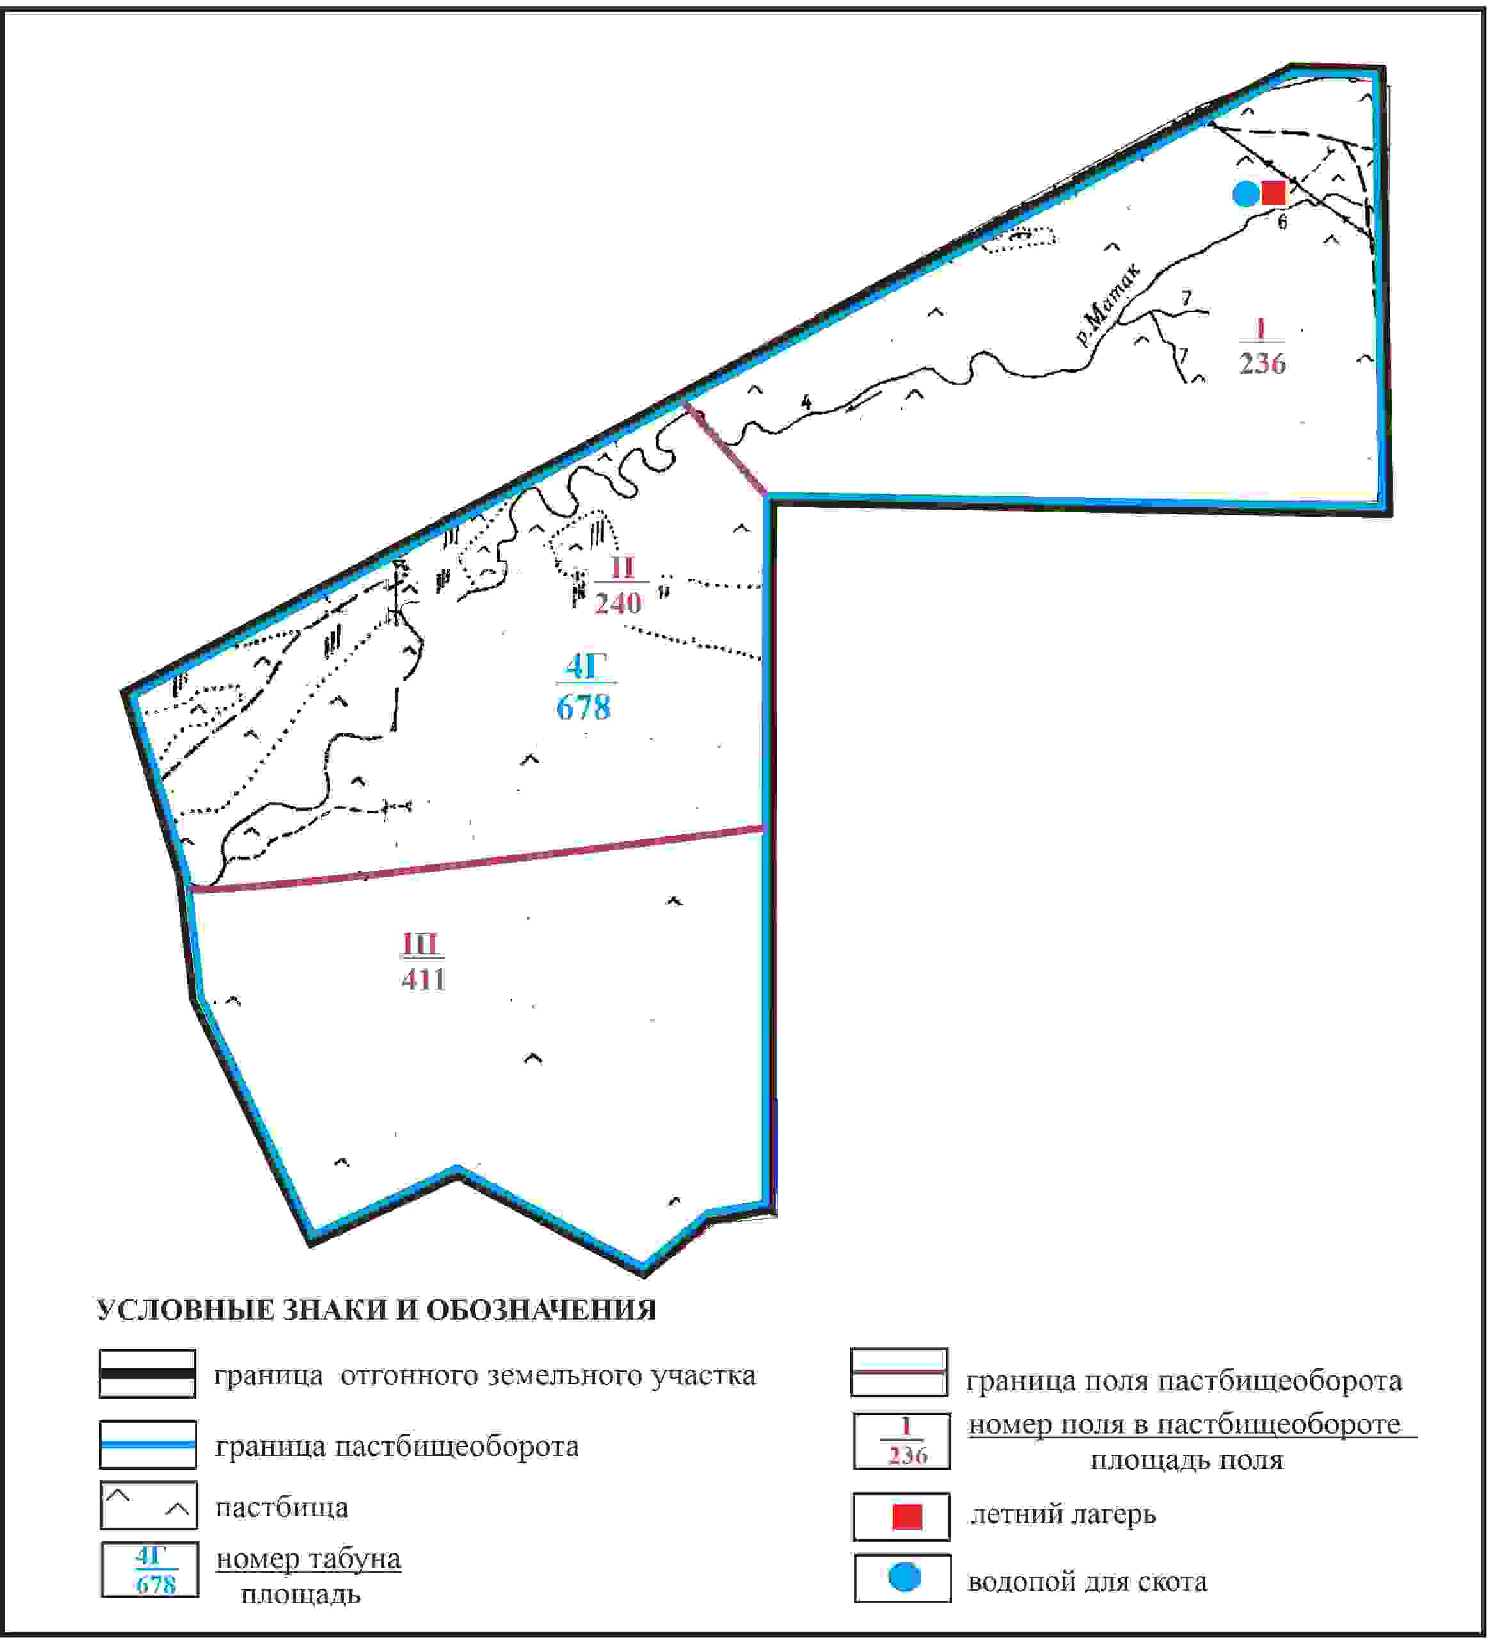

Приложение 524 к решению
Каркаралинского районного маслихата
от 08 февраля 2024 года № VIII-17/132
Схема доступа пастбищепользователей села Матак к водоисточникам в границах отгонного участка площадью 678 га Угарского сельского округа Каркаралинского района

Приложение 525 к решению
Каркаралинского районного маслихата
от 08 февраля 2024 года № VIII-17/132
Схема расположения пастбищ собственников земельных участков и землепользователей на территории села Теректы Шарыктинского сельского округа Каркаралинского района

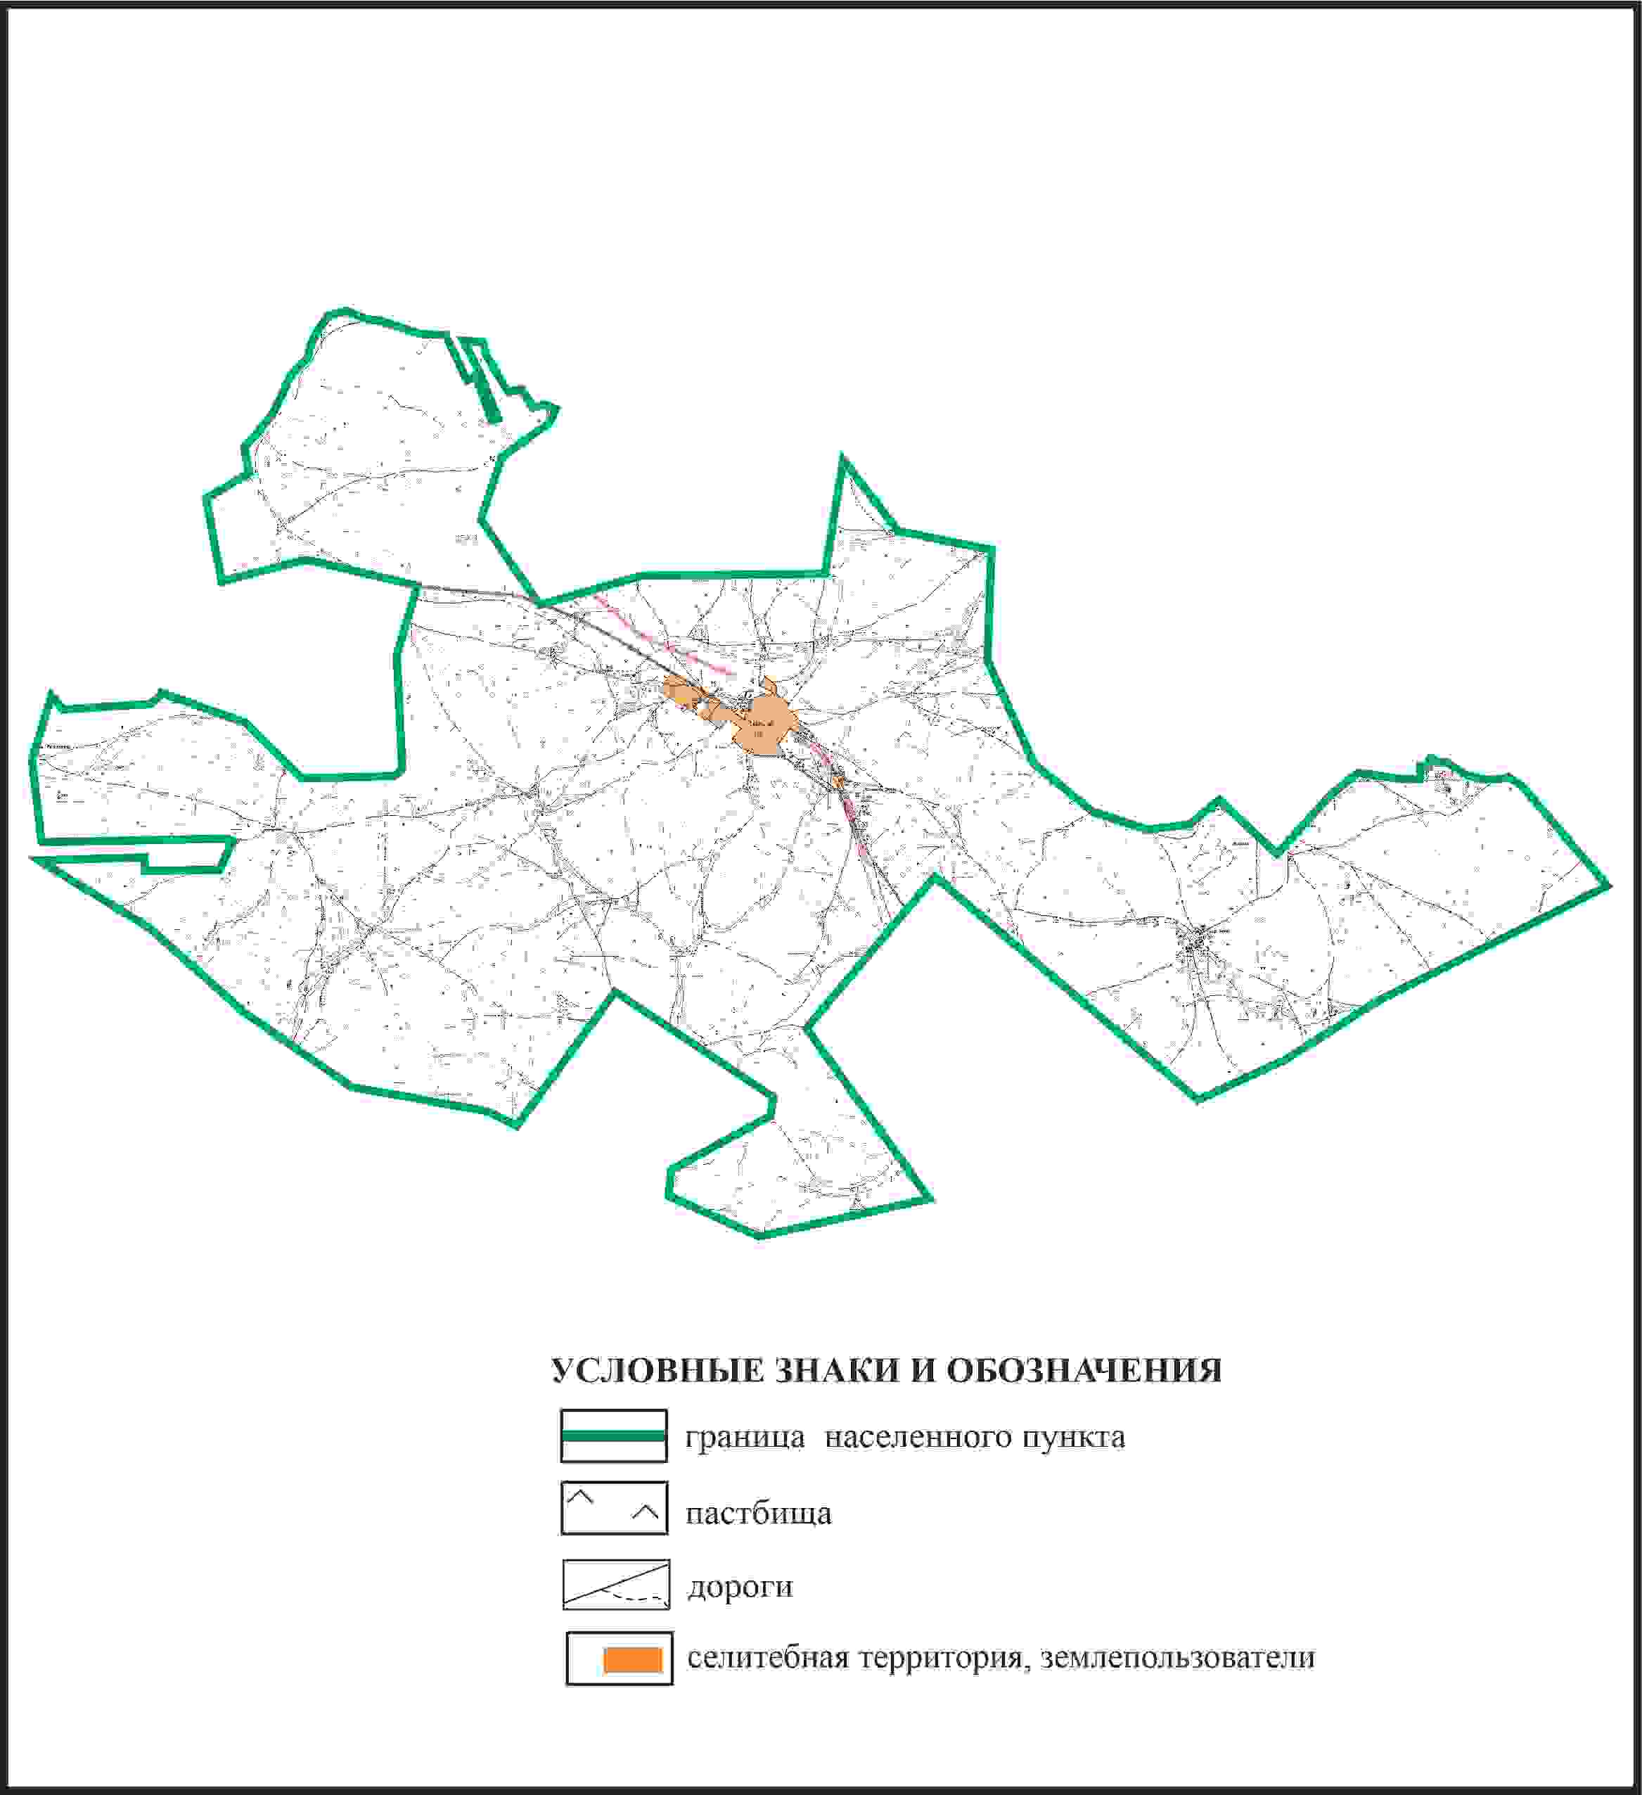

Приложение 526 к решению
Каркаралинского районного маслихата
от 08 февраля 2024 года № VIII-17/132
Схема перераспределения пастбищ для размещения поголовья сельскохозяйственных животных в границах села Теректы Шарыктинского сельского округа Каркаралинского района

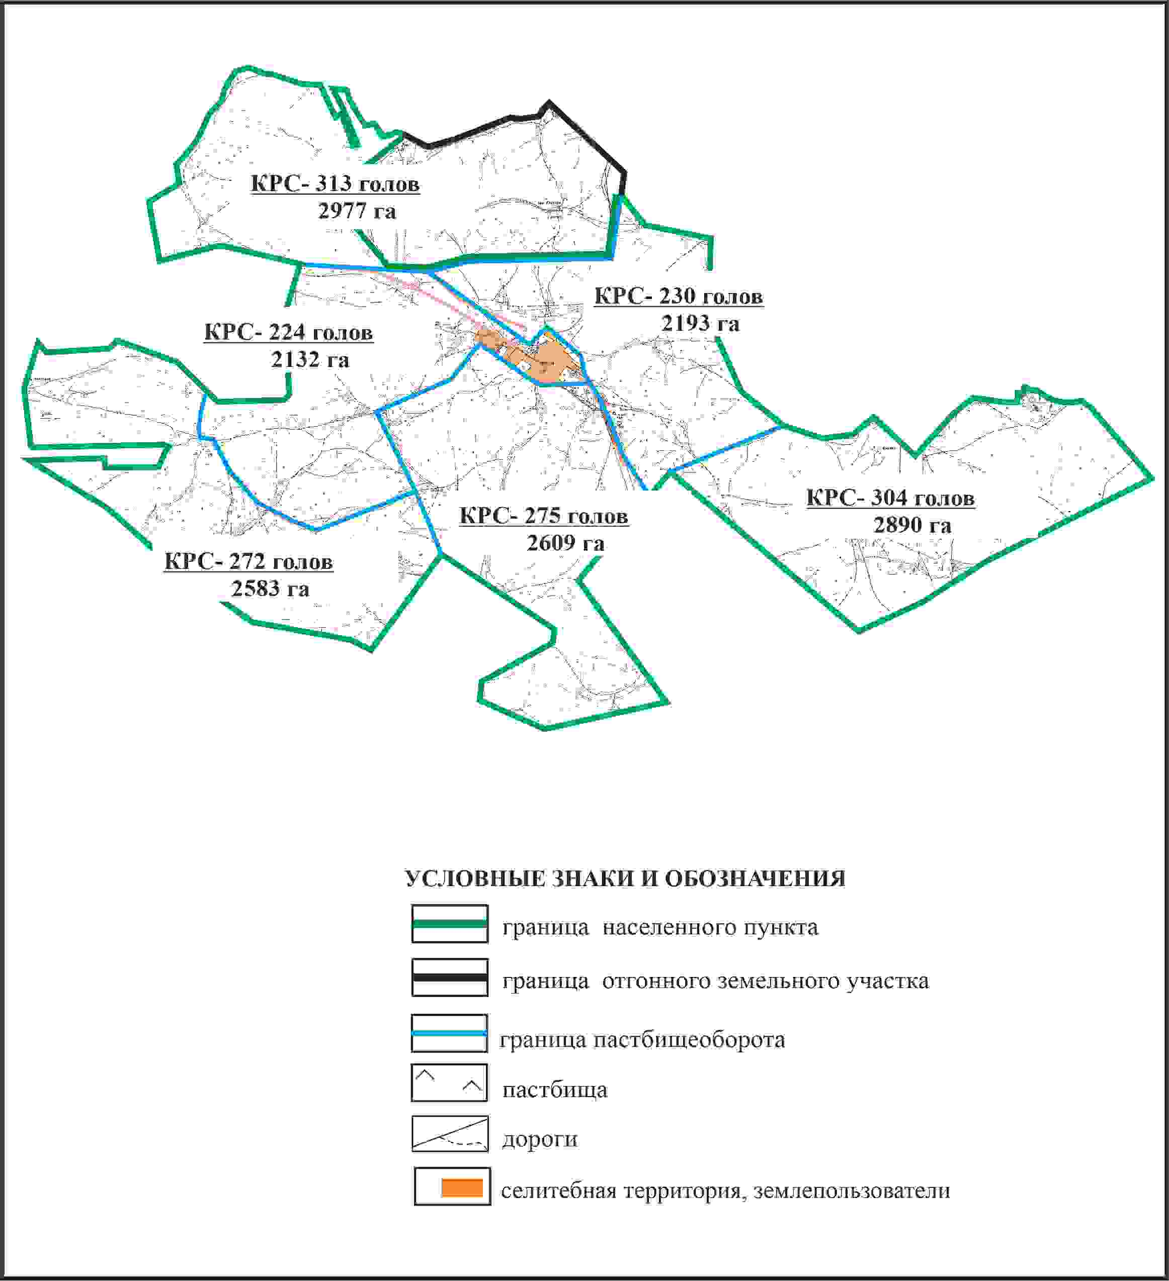

Приложение 527 к решению
Каркаралинского районного маслихата
от 08 февраля 2024 года № VIII-17/132
Схема внешних и внутренних границ и площадей пастбищ, объектов пастбищной инфраструктуры в границах села Теректы Шарыктинского сельского округа Каркаралинского района

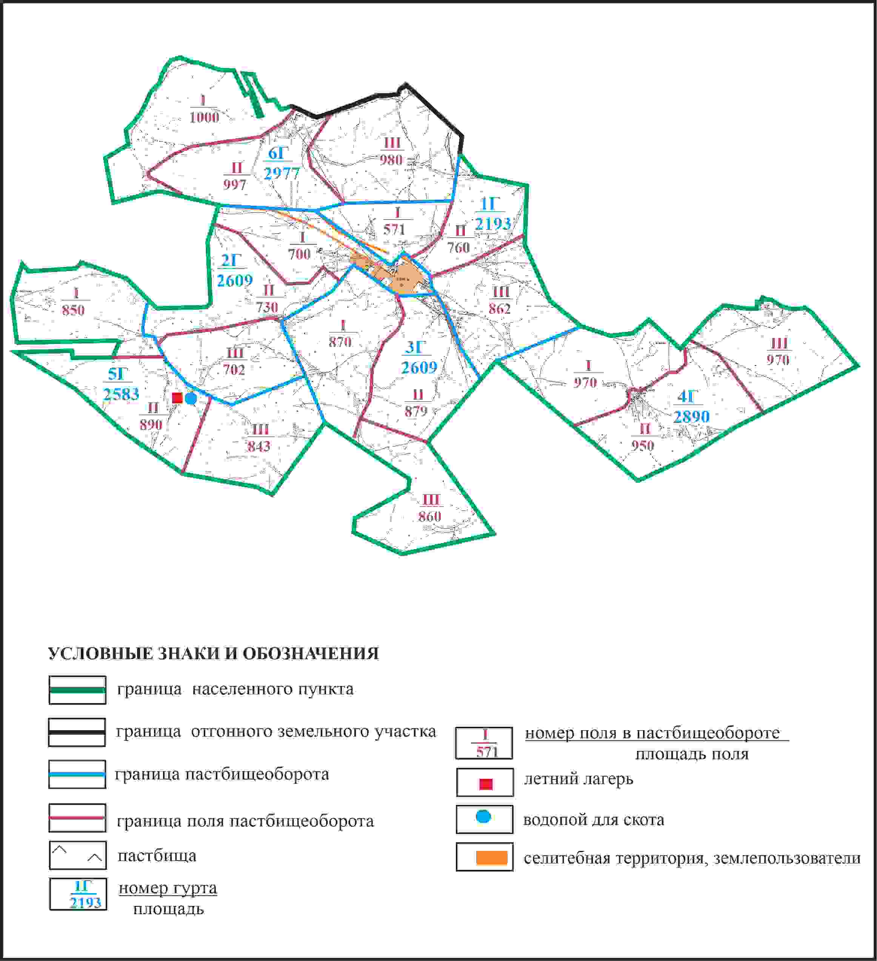

Приложение 528 к решению
Каркаралинского районного маслихата
от 08 февраля 2024 года № VIII-17/132
Схема доступа пастбищепользователей к водоисточникам в границах села Теректы Шарыктинского сельского округа Каркаралинского района

Приложение 529 к решению
Каркаралинского районного маслихата
от 08 февраля 2024 года № VIII-17/132
Схема перераспределения пастбищ для размещения поголовья сельскохозяйственных животных села Теректы в границах отгонного земельного участка площадью 5250 га Шарыктинского сельского округа Каркаралинского района

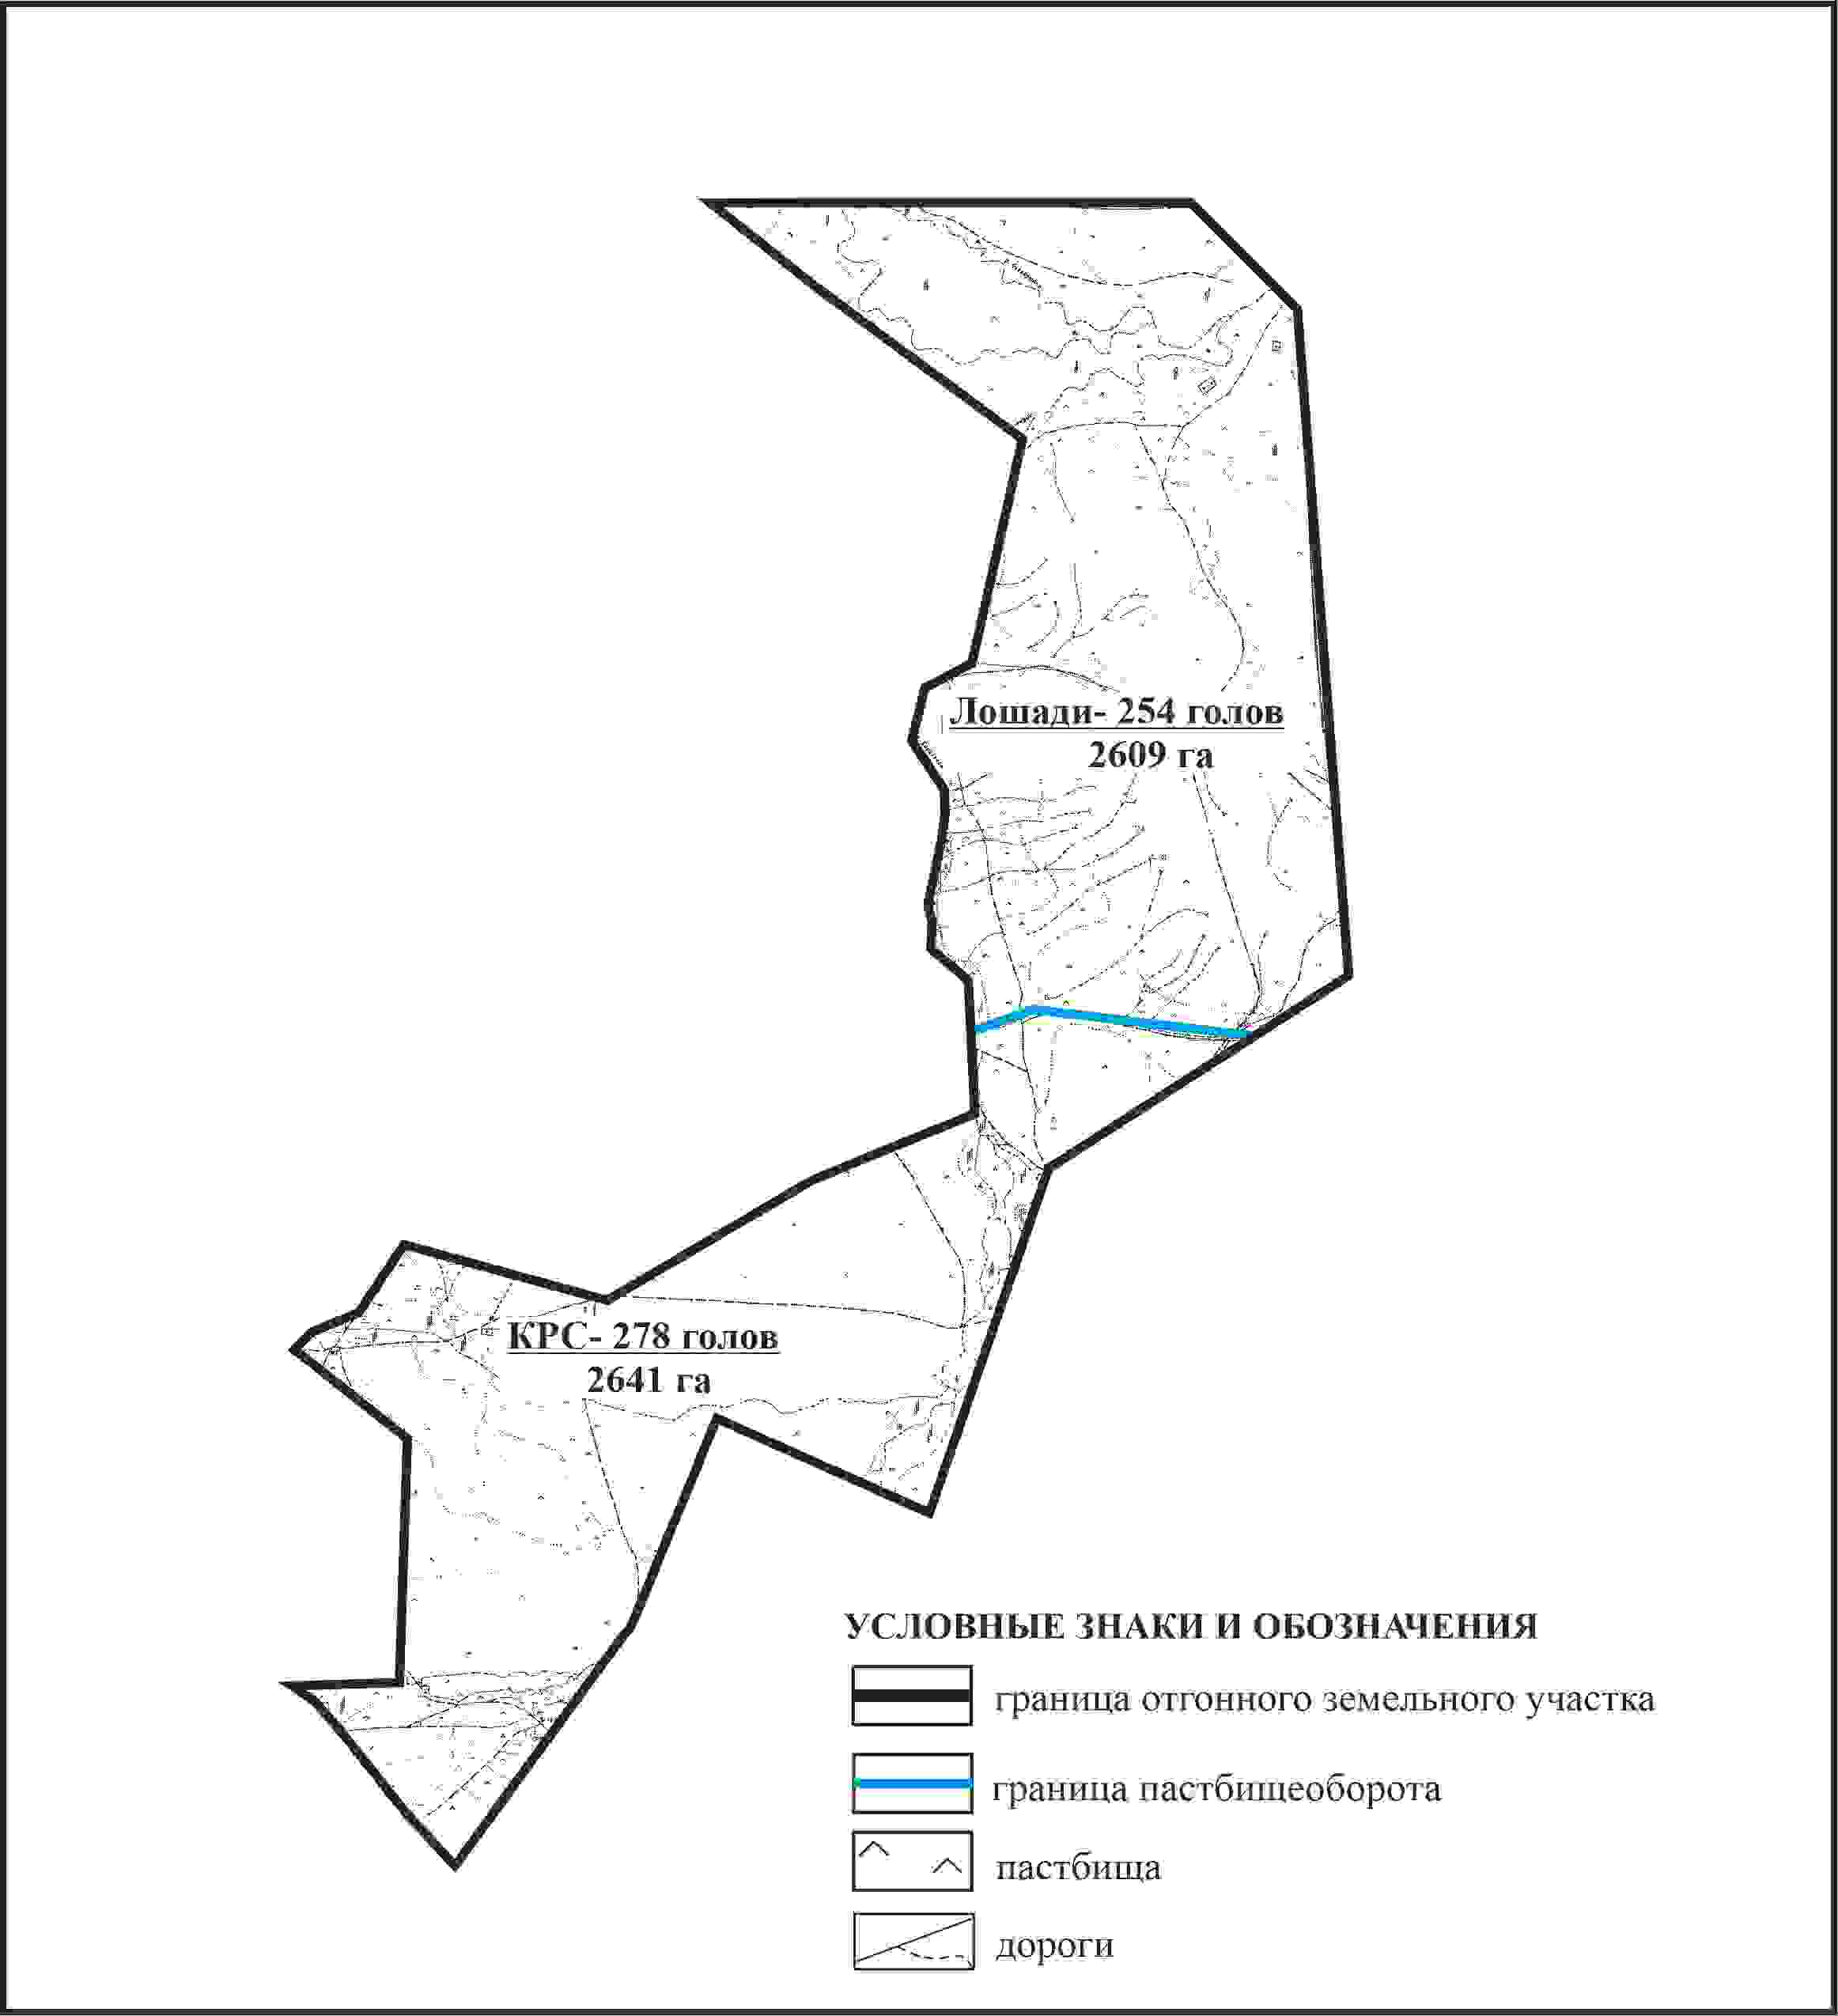

Приложение 530 к решению
Каркаралинского районного маслихата
от 08 февраля 2024 года № VIII-17/132
Схема внешних и внутренних границ и площадей пастбищ, объектов пастбищной инфраструктуры в границах отгонного земельного участка площадью 5250 га села Теректы Шарыктинского сельского округа Каркаралинского района

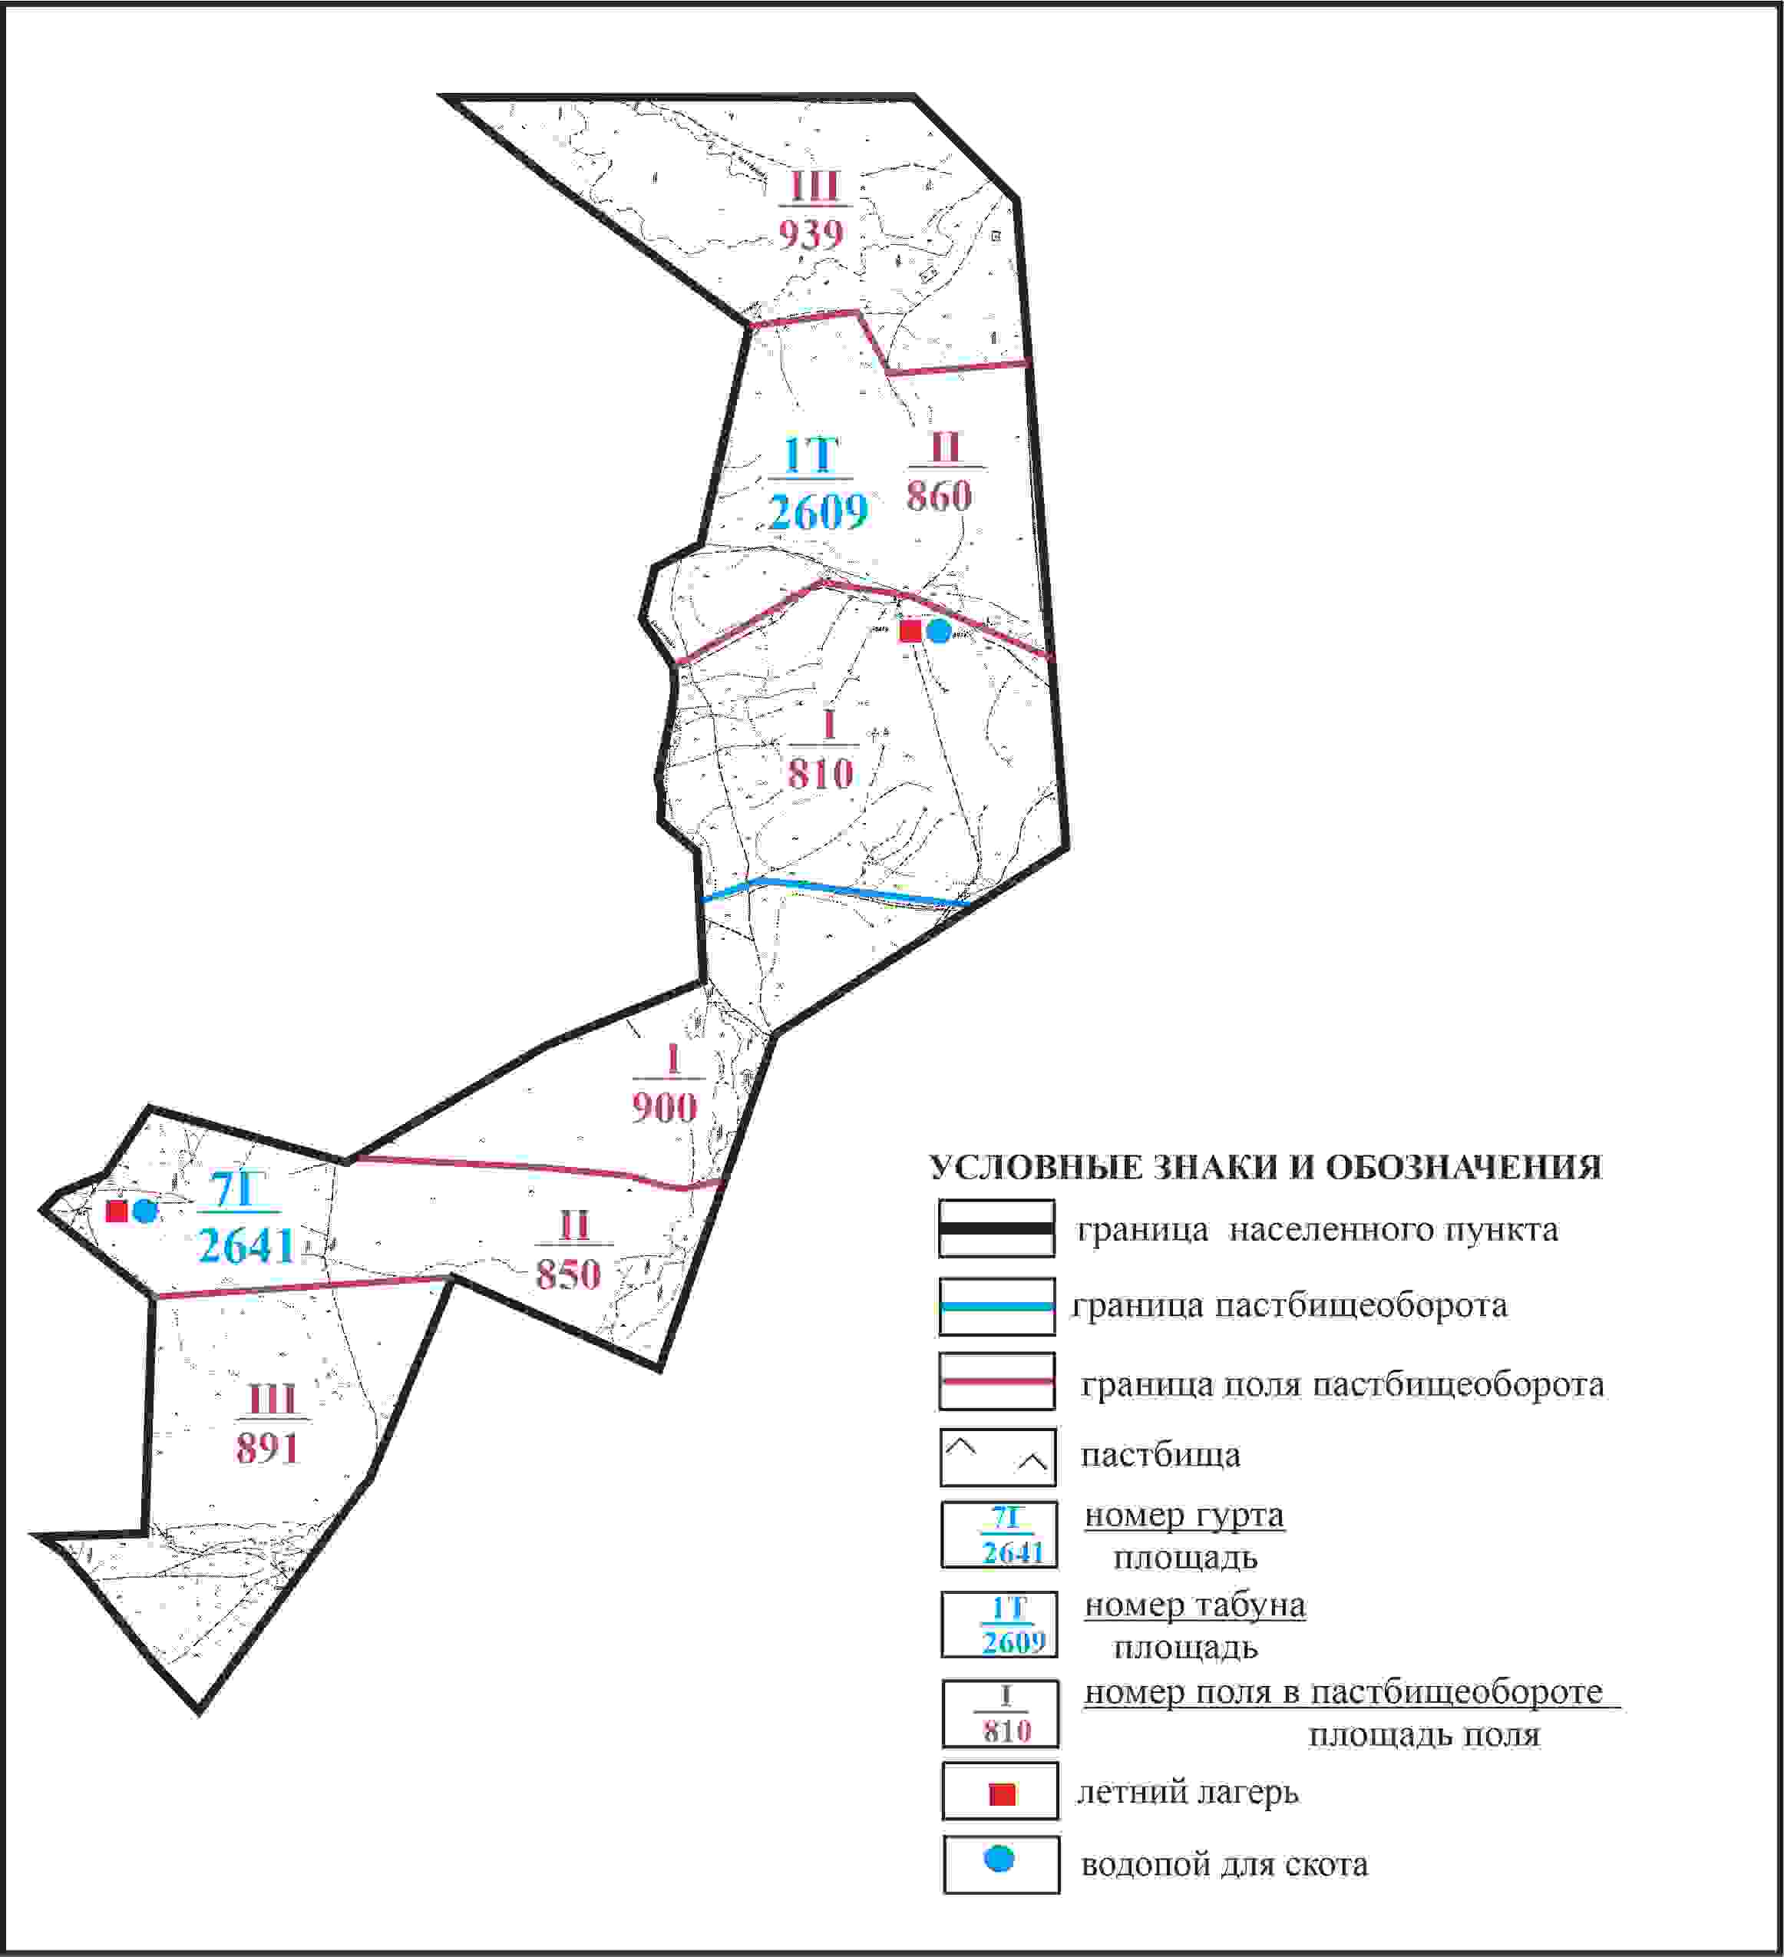

Приложение 531 к решению
Каркаралинского районного маслихата
от 08 февраля 2024 года № VIII-17/132
Схема доступа пастбищепользователей села Теректы к водоисточникам в границах отгонного земельного участка площадью 5250 га Шарыктинского сельского округа Каркаралинского района

Приложение 532 к решению
Каркаралинского районного маслихата
от 08 февраля 2024 года № VIII-17/132
Схема перераспределения пастбищ для размещения поголовья сельскохозяйственных животных села Теректы в границах отгонного земельного участка площадью 5264 га Шарыктинского сельского округа Каркаралинского района

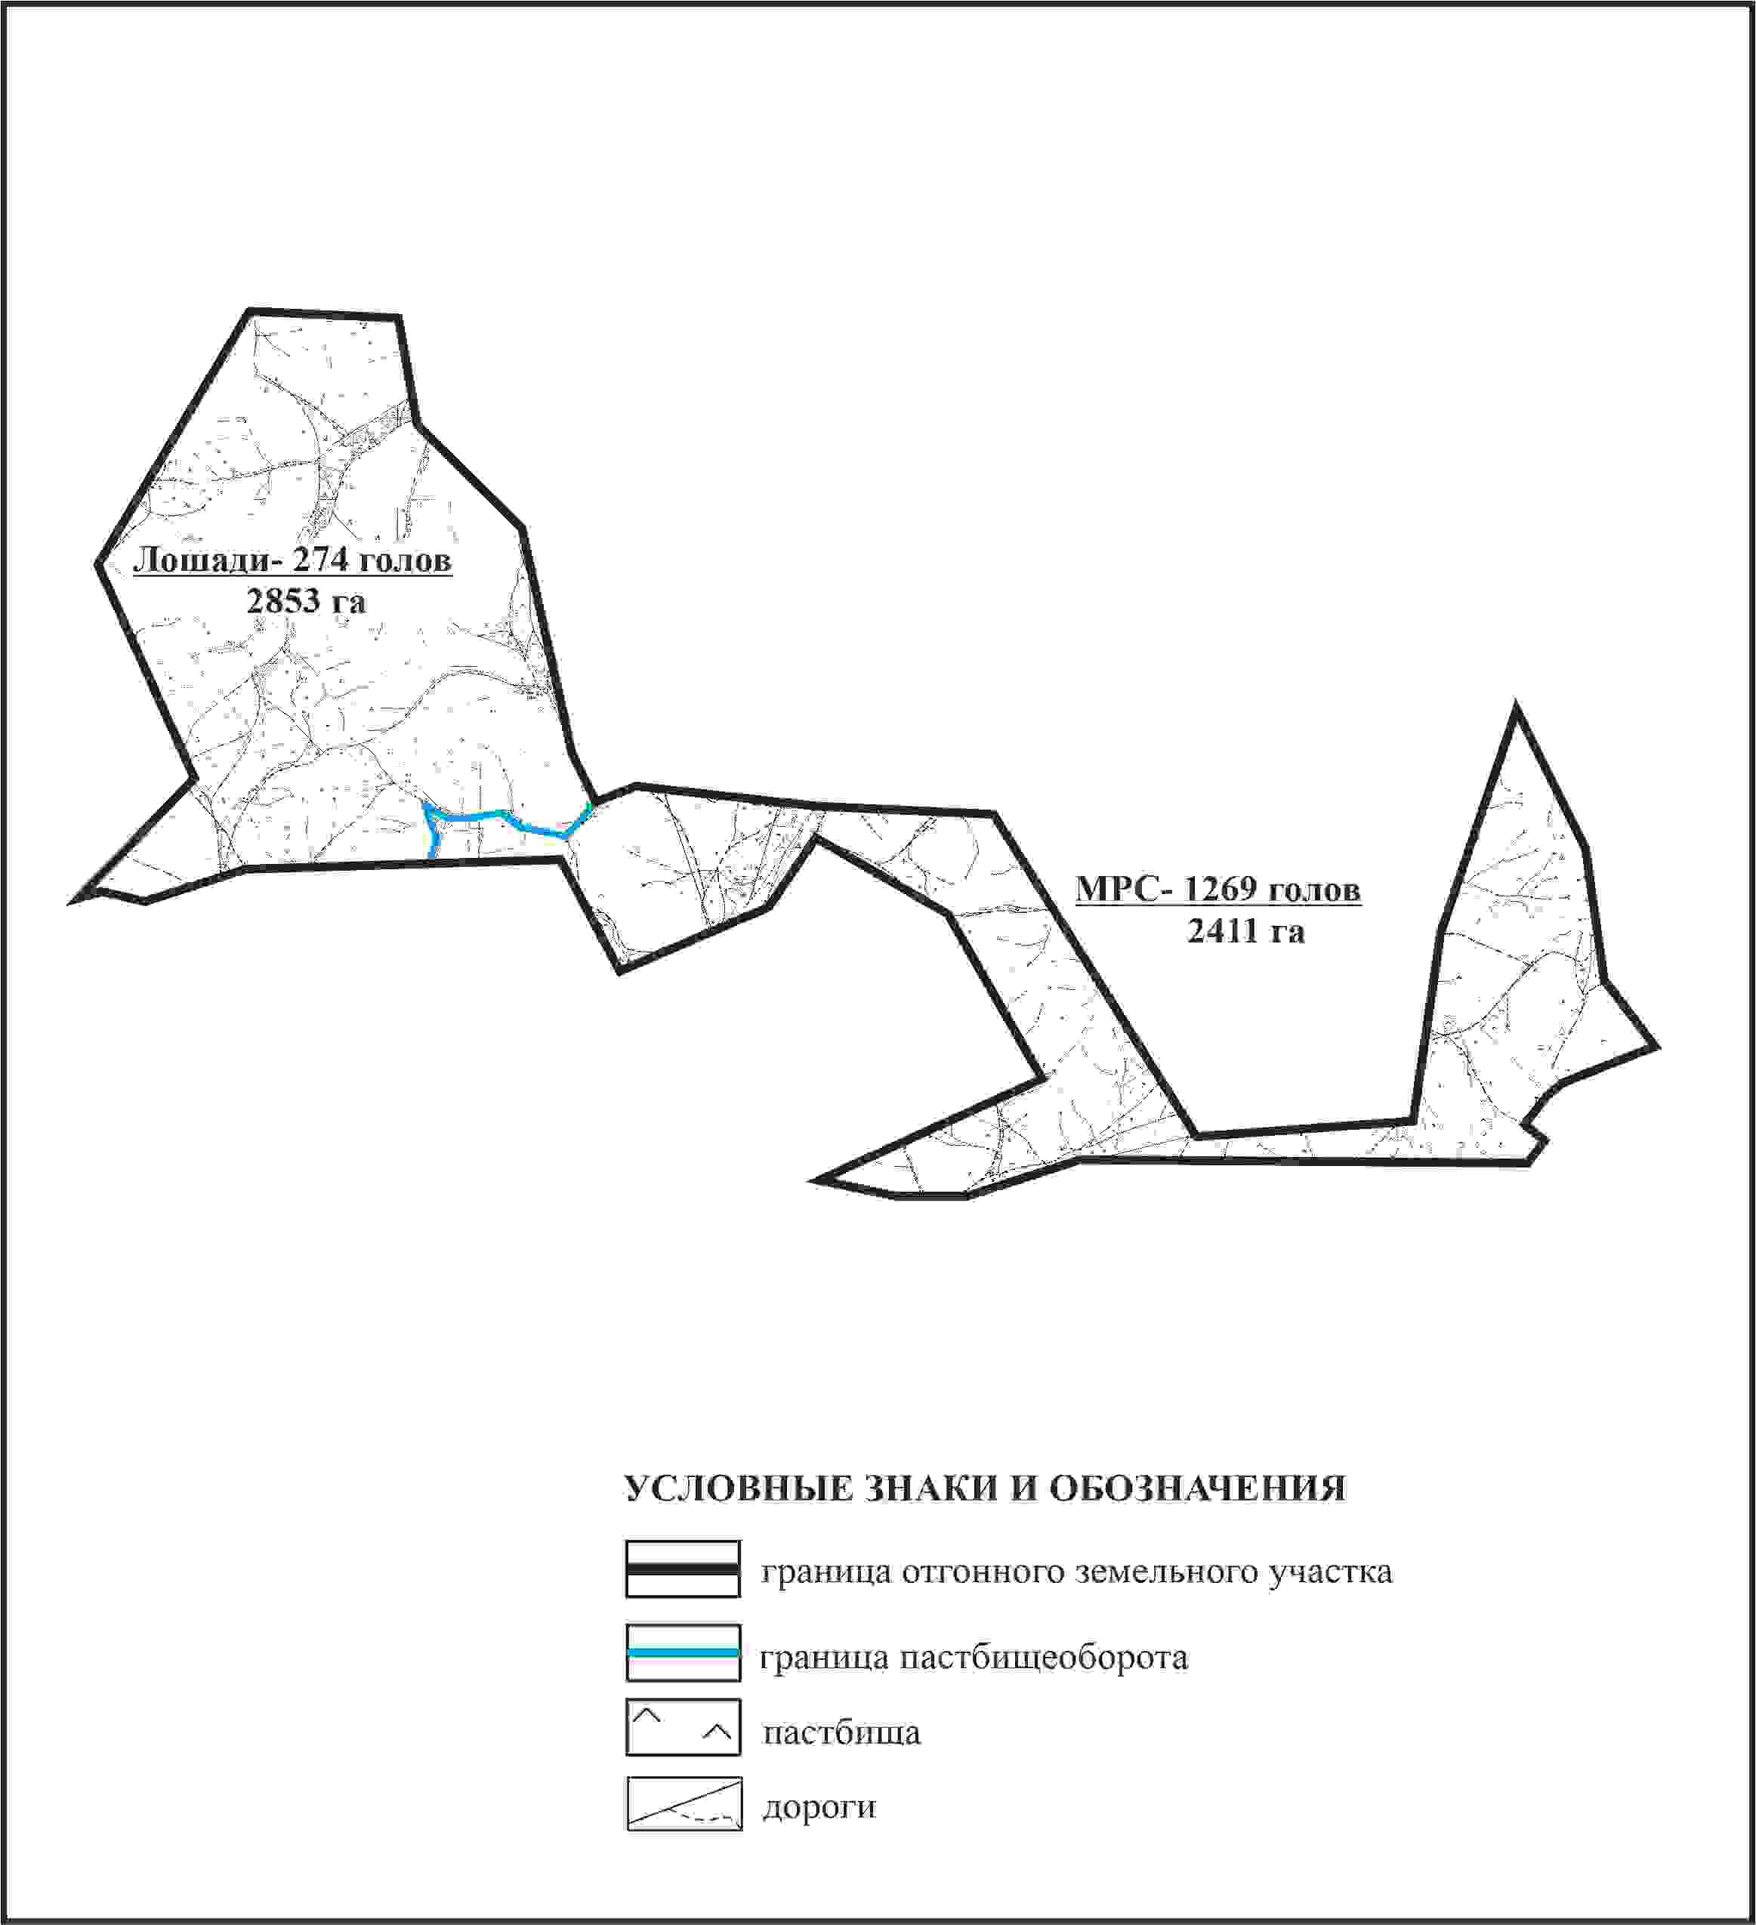

Приложение 533 к решению
Каркаралинского районного маслихата
от 08 февраля 2024 года № VIII-17/132
Схема внешних и внутренних границ и площадей пастбищ, объектов пастбищной инфраструктуры в границах отгонного земельного участка площадью 5264 га села Теректы Шарыктинского сельского округа Каркаралинского района

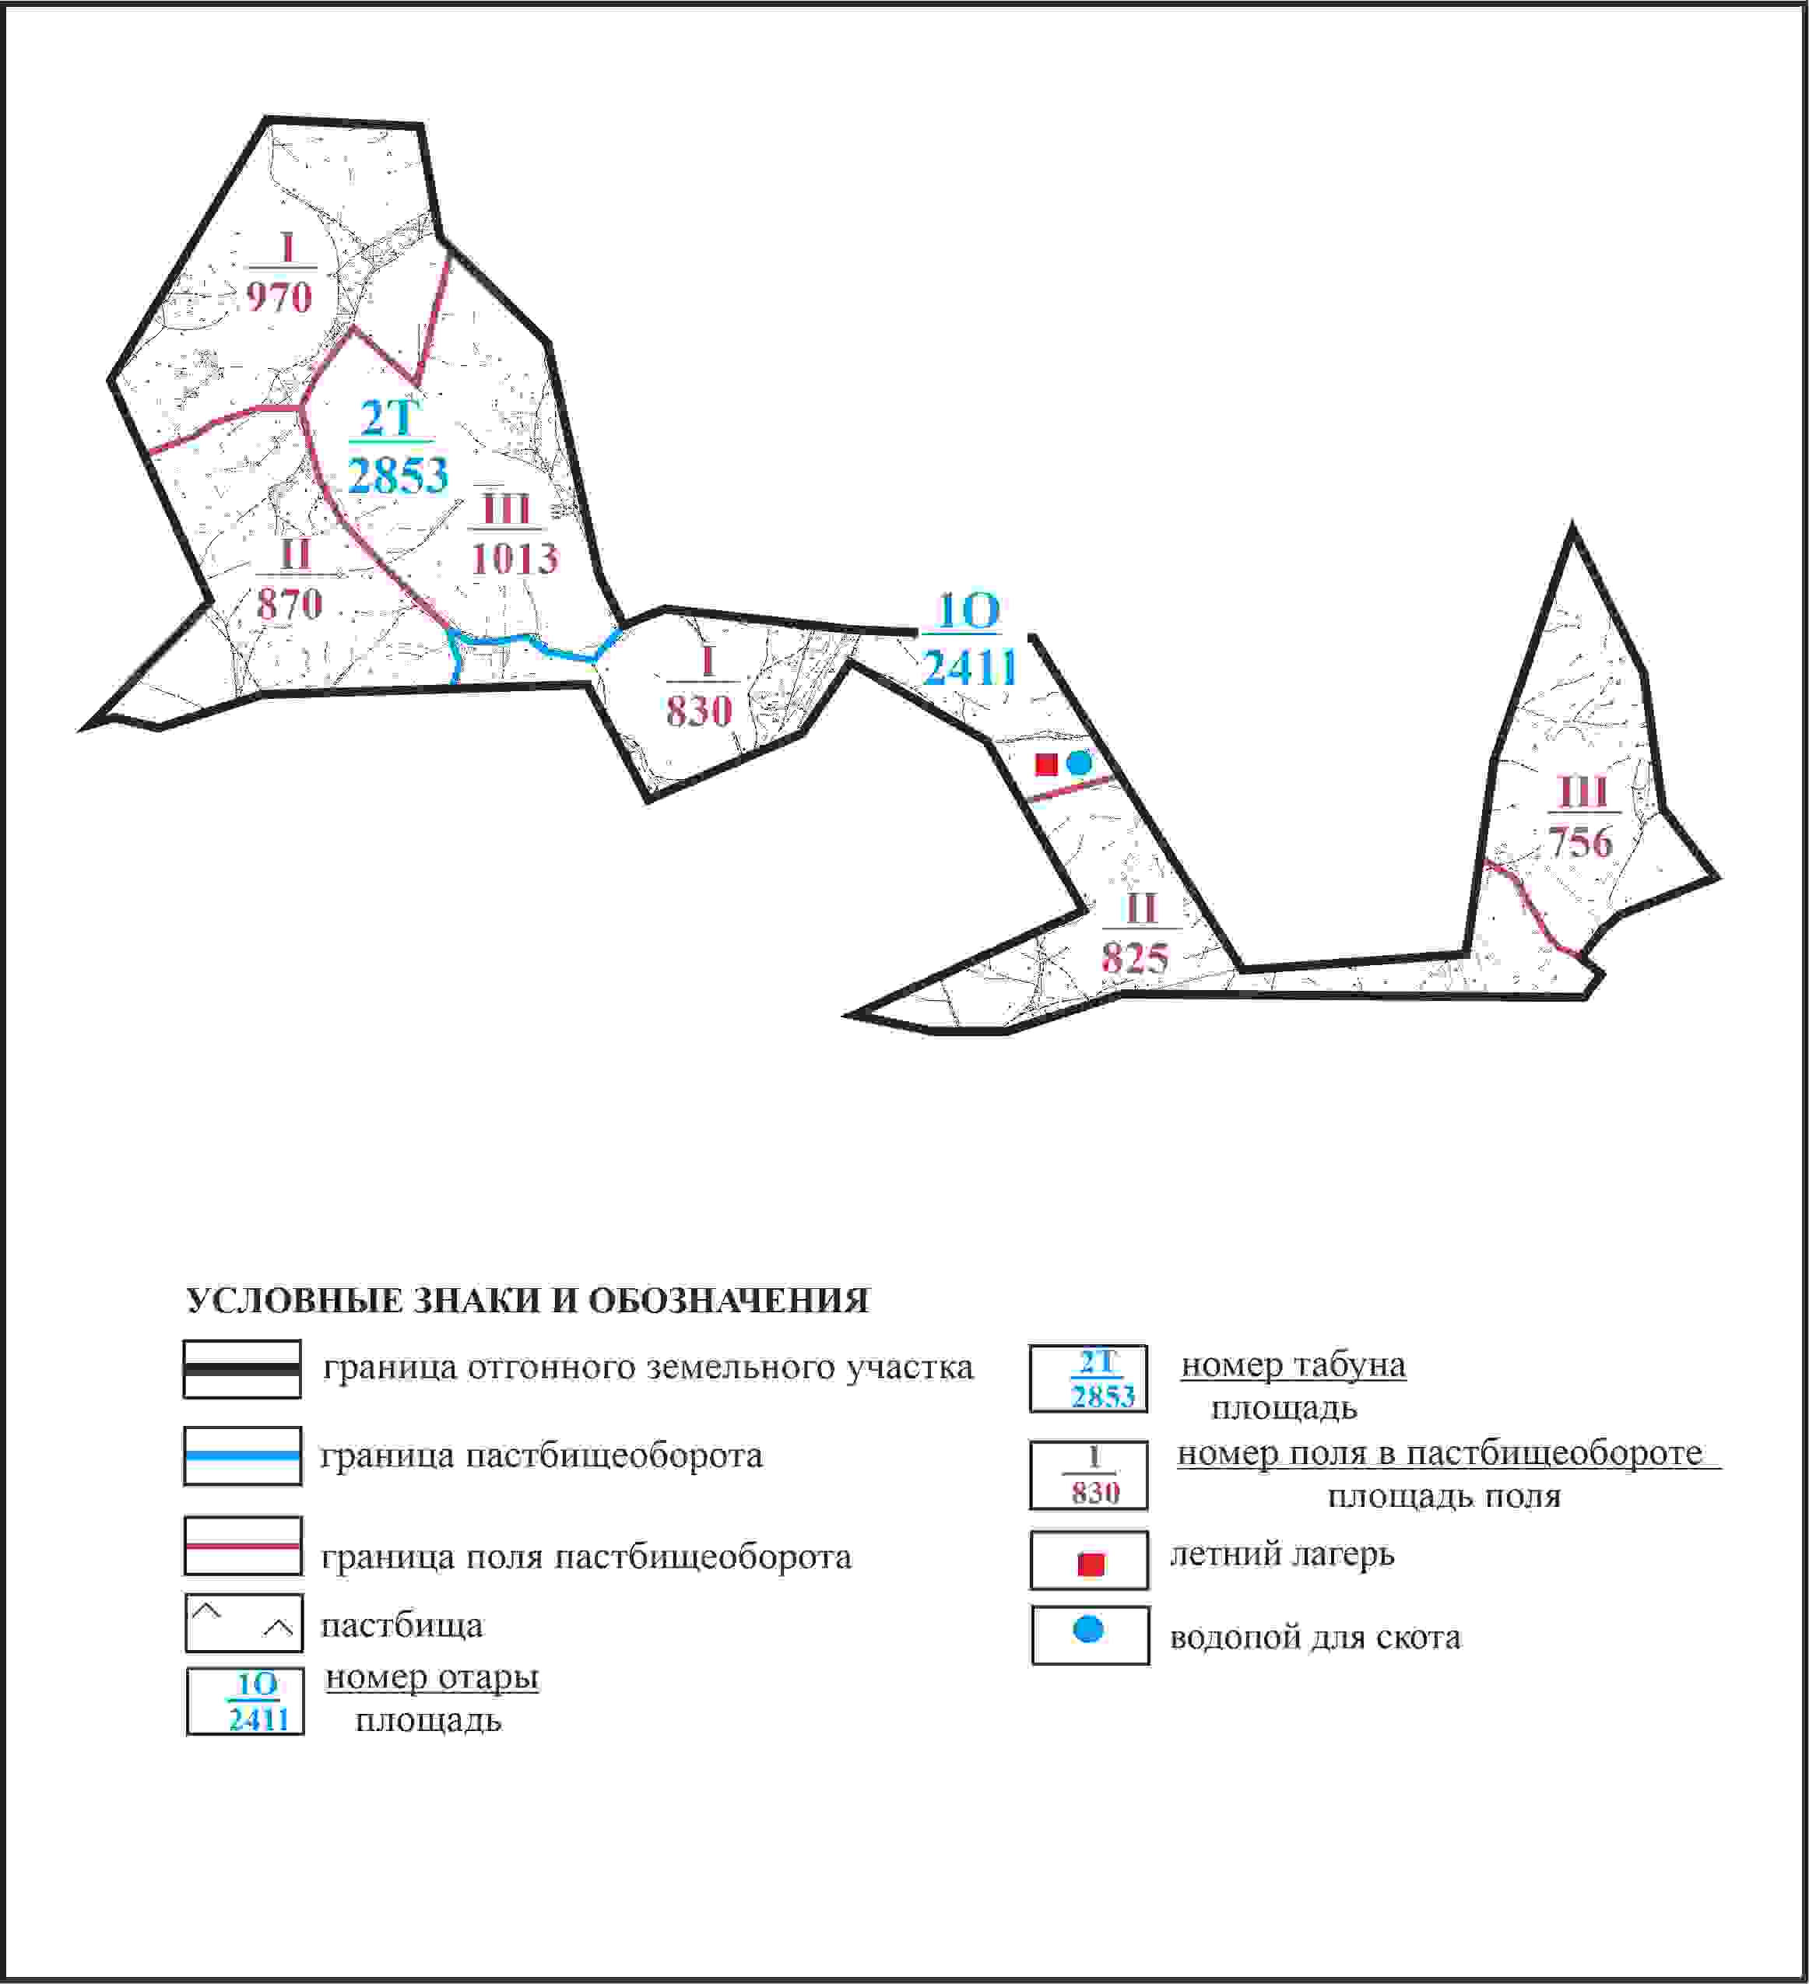

Приложение 534 к решению
Каркаралинского районного маслихата
от 08 февраля 2024 года № VIII-17/132
Схема доступа пастбищепользователей села Теректы к водоисточникам в границах отгонного земельного участка площадью 5264 га Шарыктинского сельского округа Каркаралинского района

Приложение 535 к решению
Каркаралинского районного маслихата
от 08 февраля 2024 года № VIII-17/132
Схема перераспределения пастбищ для размещения поголовья сельскохозяйственных животных села Теректы в границах отгонного земельного участка площадью 1720 га Шарыктинского сельского округа Каркаралинского района

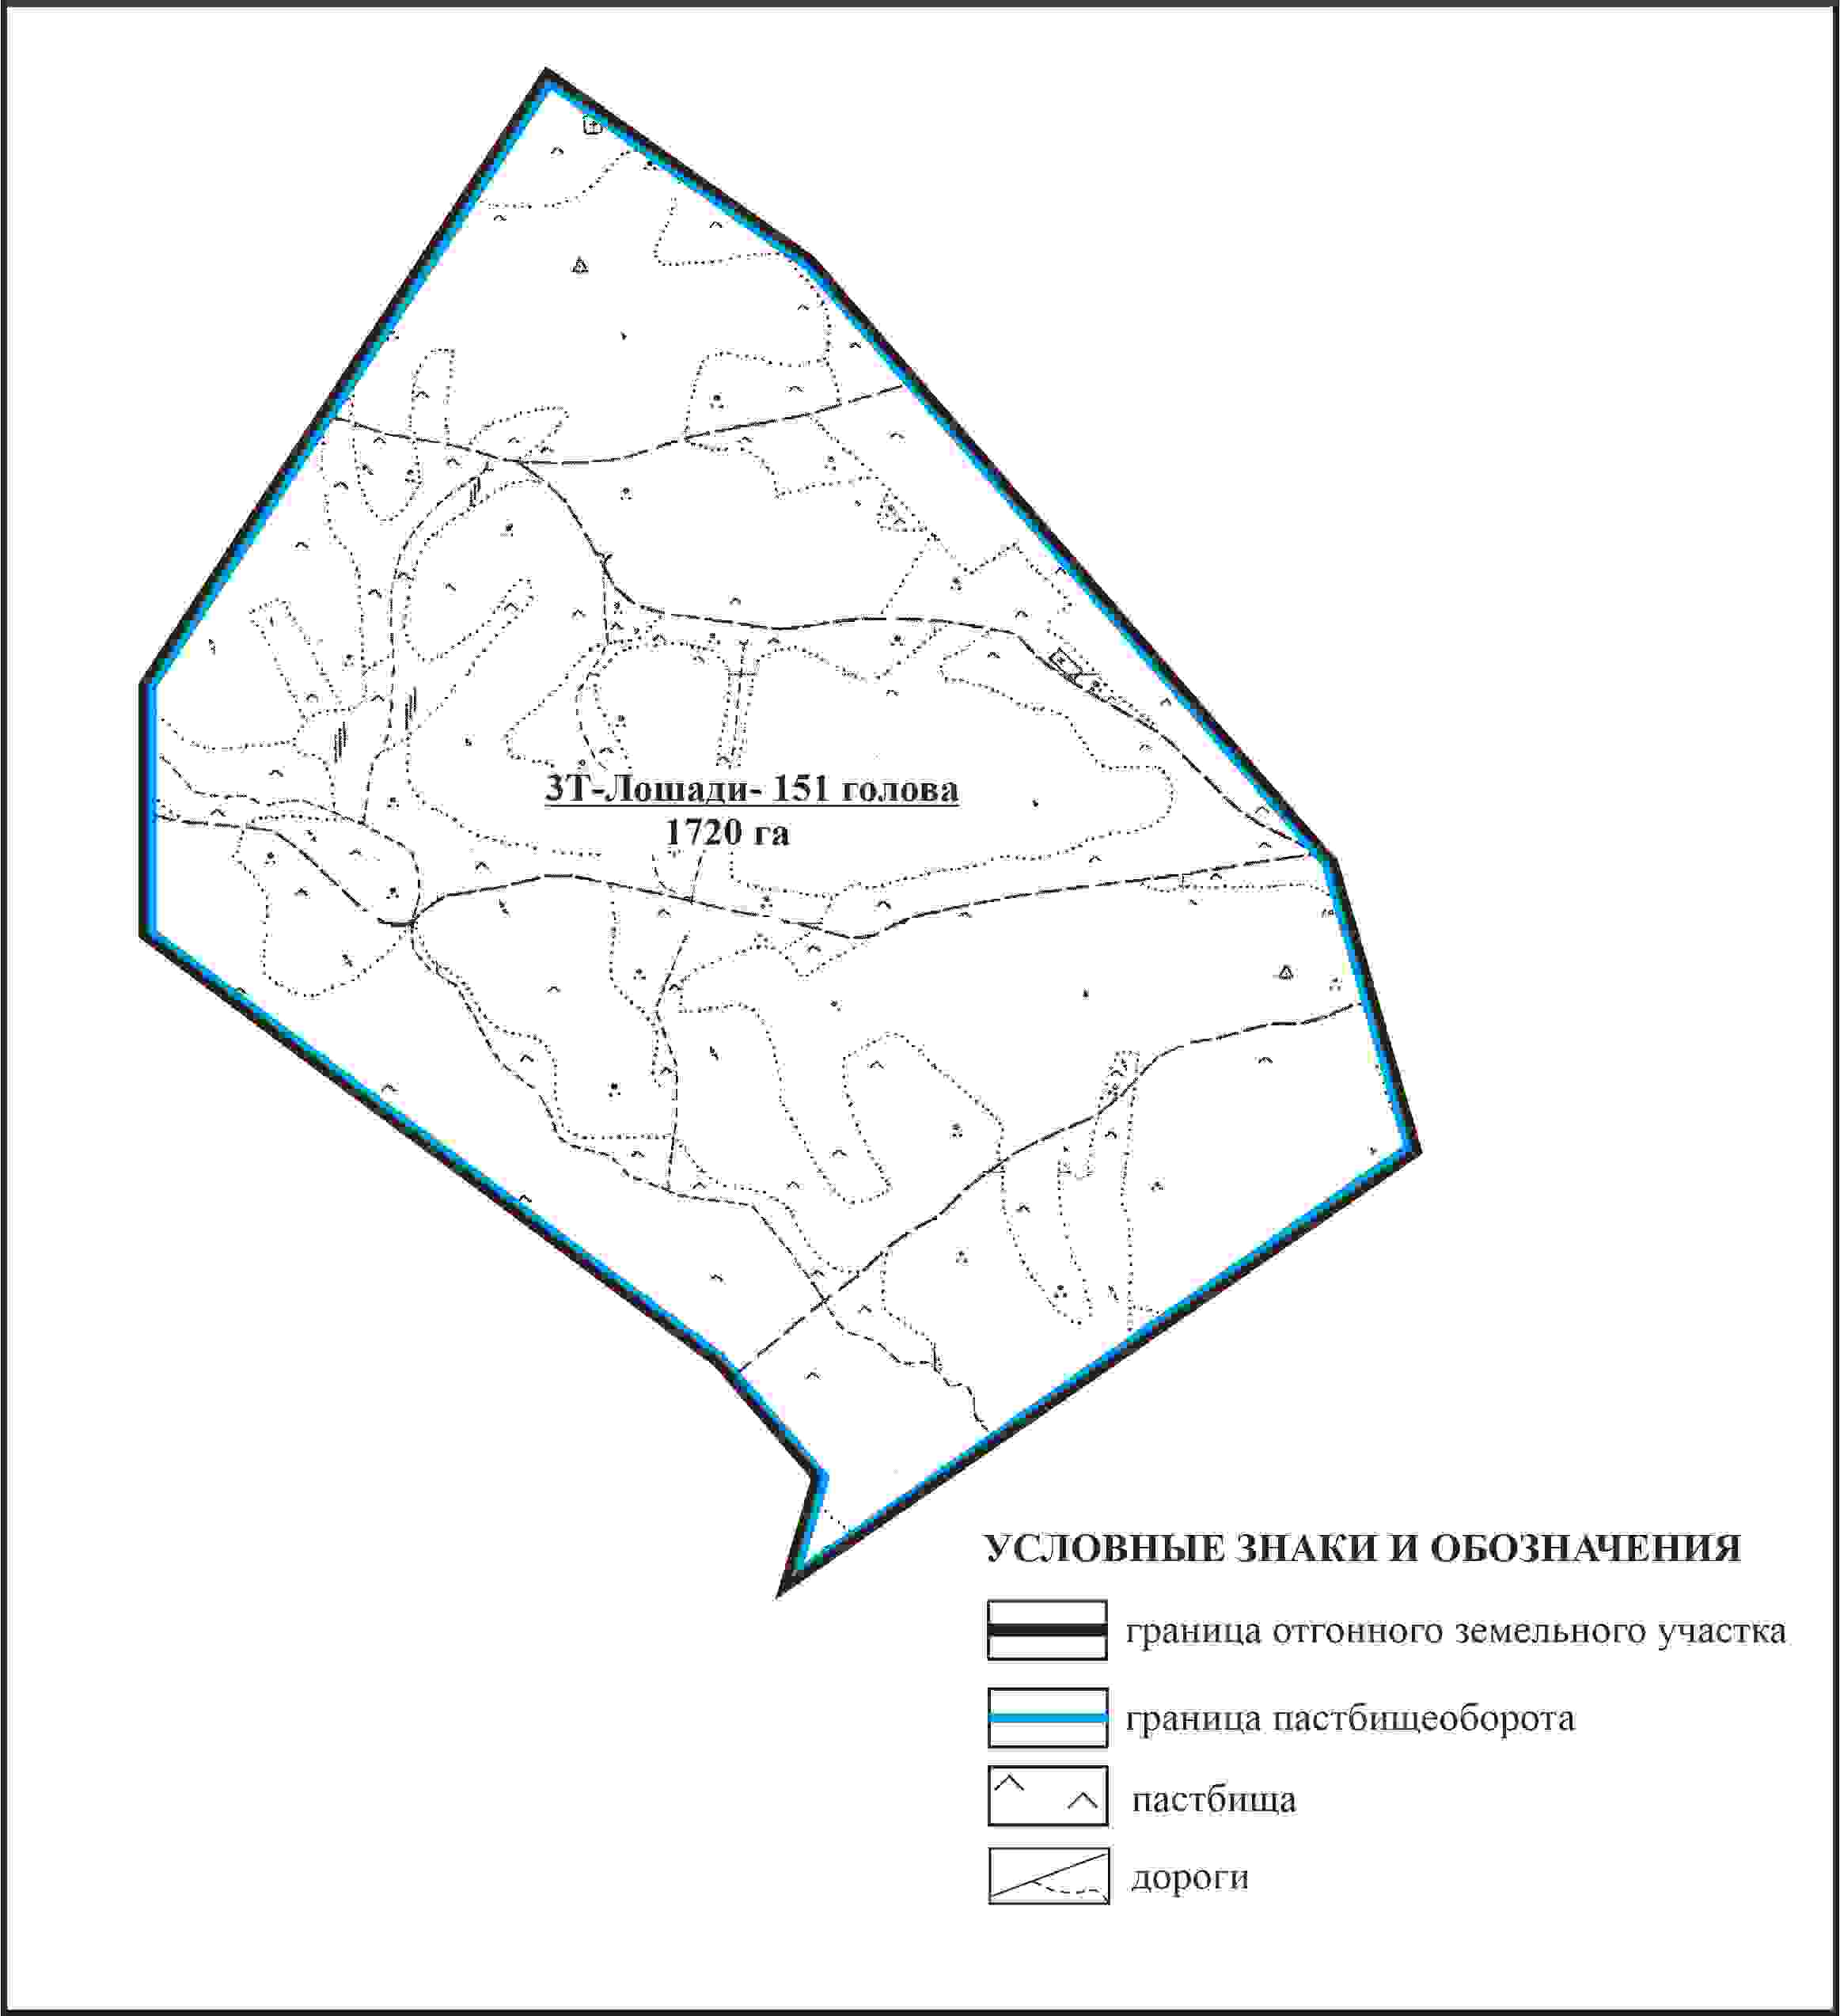

Приложение 536 к решению
Каркаралинского районного маслихата
от 08 февраля 2024 года № VIII-17/132
Схема внешних и внутренних границ и площадей пастбищ, объектов пастбищной инфраструктуры в границах отгонного земельного участка площадью 1720 га села Теректы Шарыктинского сельского округа Каркаралинского района

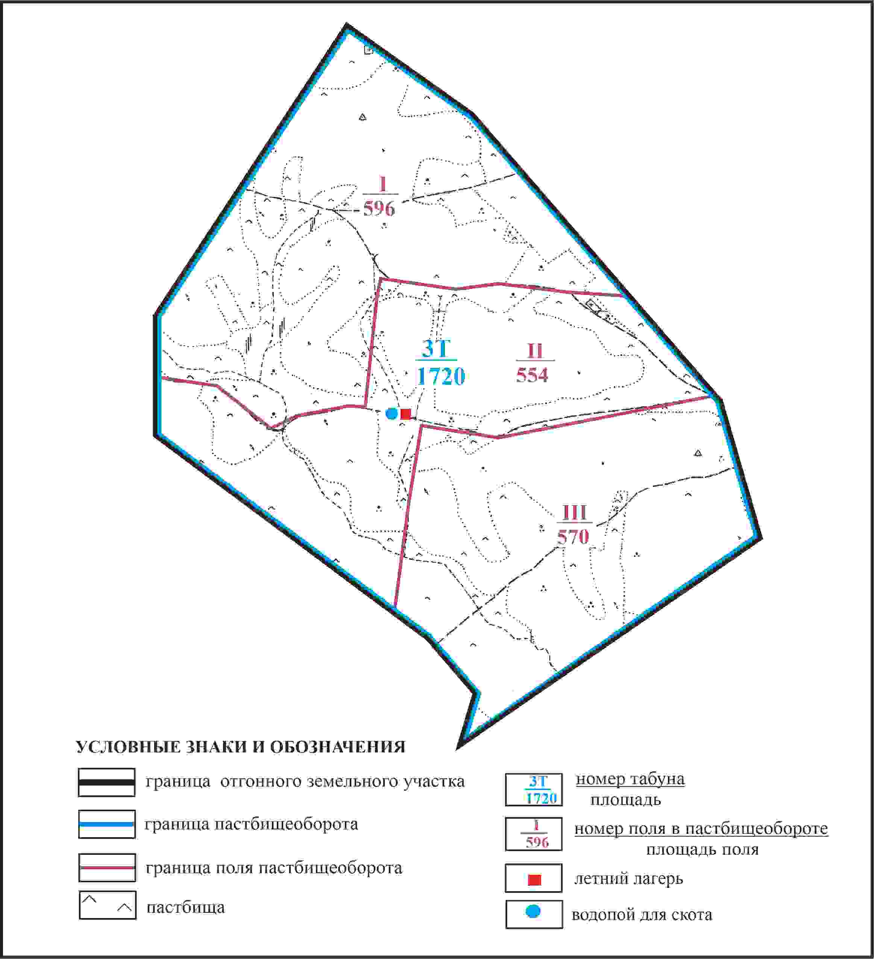

Приложение 537 к решению
Каркаралинского районного маслихата
от 08 февраля 2024 года № VIII-17/132
Схема доступа пастбищепользователей села Теректы к водоисточникам в границах отгонного земельного участка площадью 1720 га Шарыктинского сельского округа Каркаралинского района

Приложение 538 к решению
Каркаралинского районного маслихата
от 08 февраля 2024 года № VIII-17/132
Схема расположения пастбищ собственников земельных участков и землепользователей на территории села Айыр Шарыктинского сельского округа Каркаралинского района

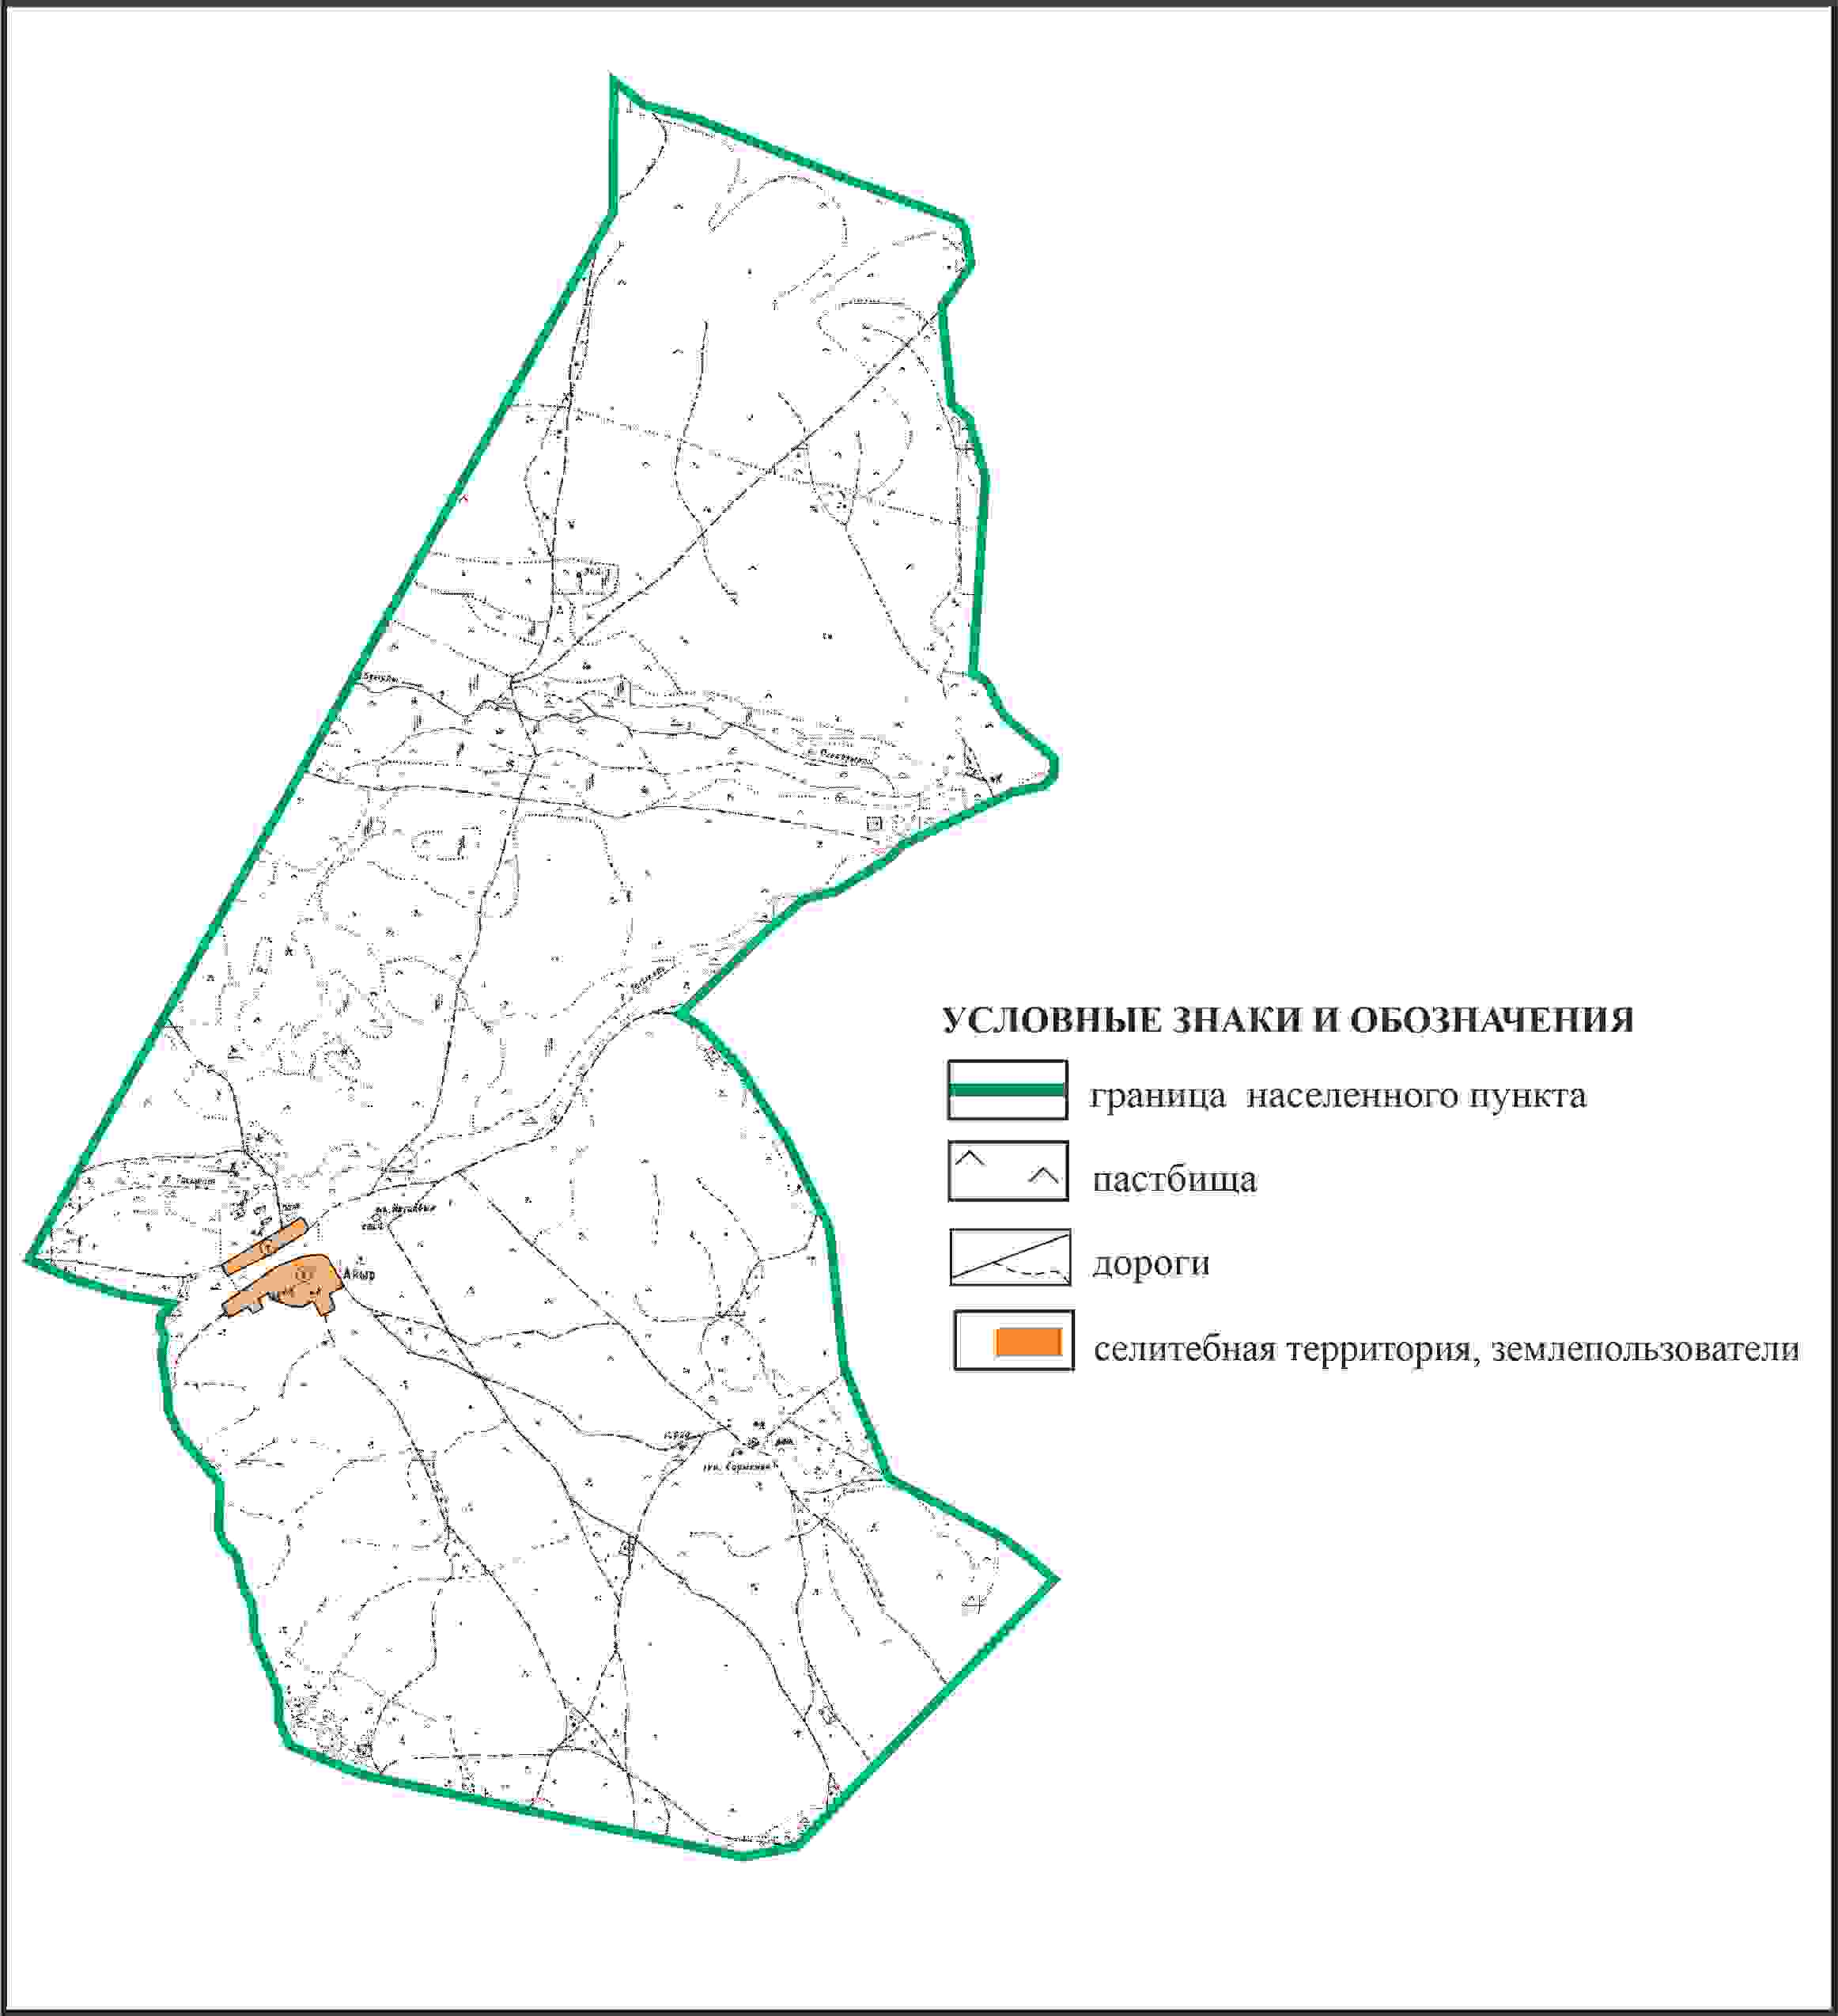

Приложение 539 к решению
Каркаралинского районного маслихата
от 08 февраля 2024 года № VIII-17/132
Схема перераспределения пастбищ для размещения поголовья сельскохозяйственных животных в границах села Айыр Шарыктинского сельского округа Каркаралинского района

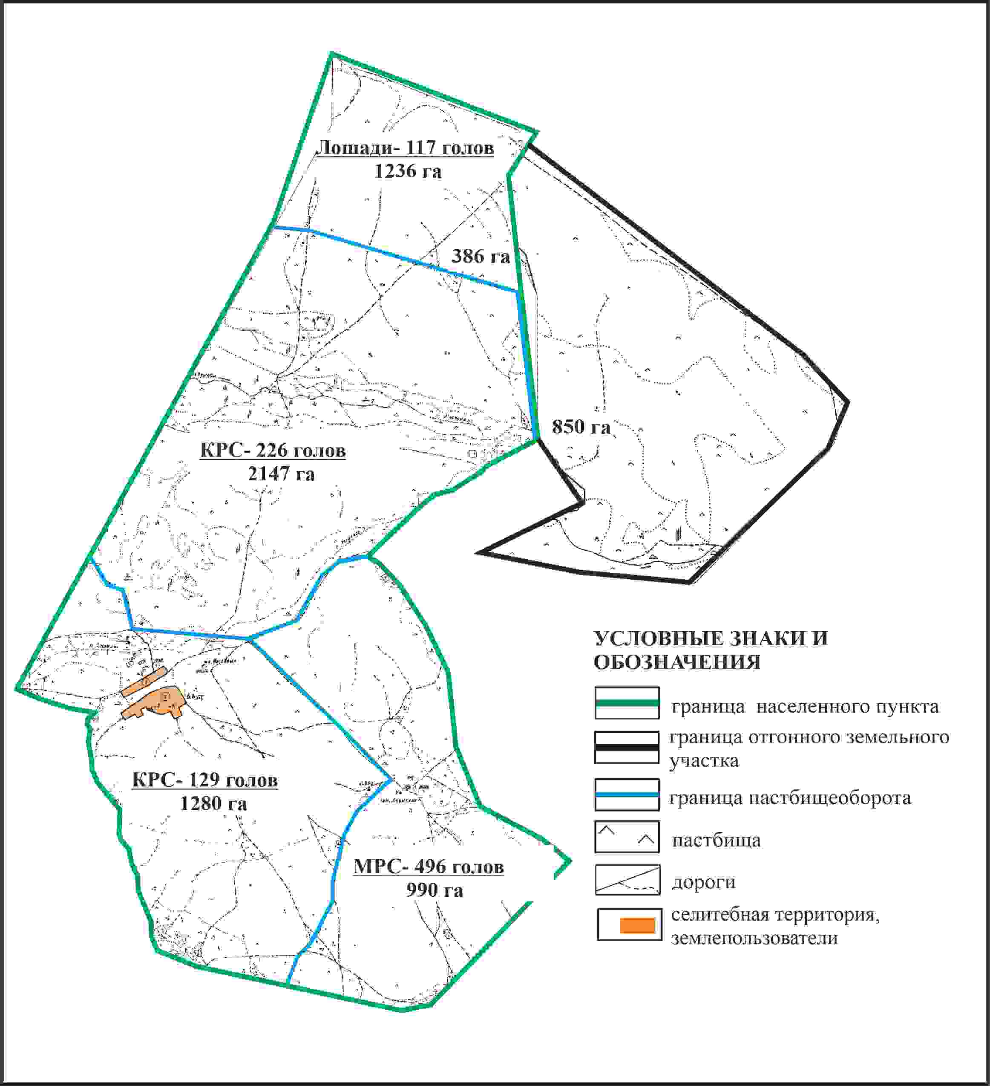

Приложение 540 к решению
Каркаралинского районного маслихата
от 08 февраля 2024 года № VIII-17/132
Схема внешних и внутренних границ и площадей пастбищ, объектов пастбищной инфраструктуры в границах села Айыр Шарыктинского сельского округа Каркаралинского района

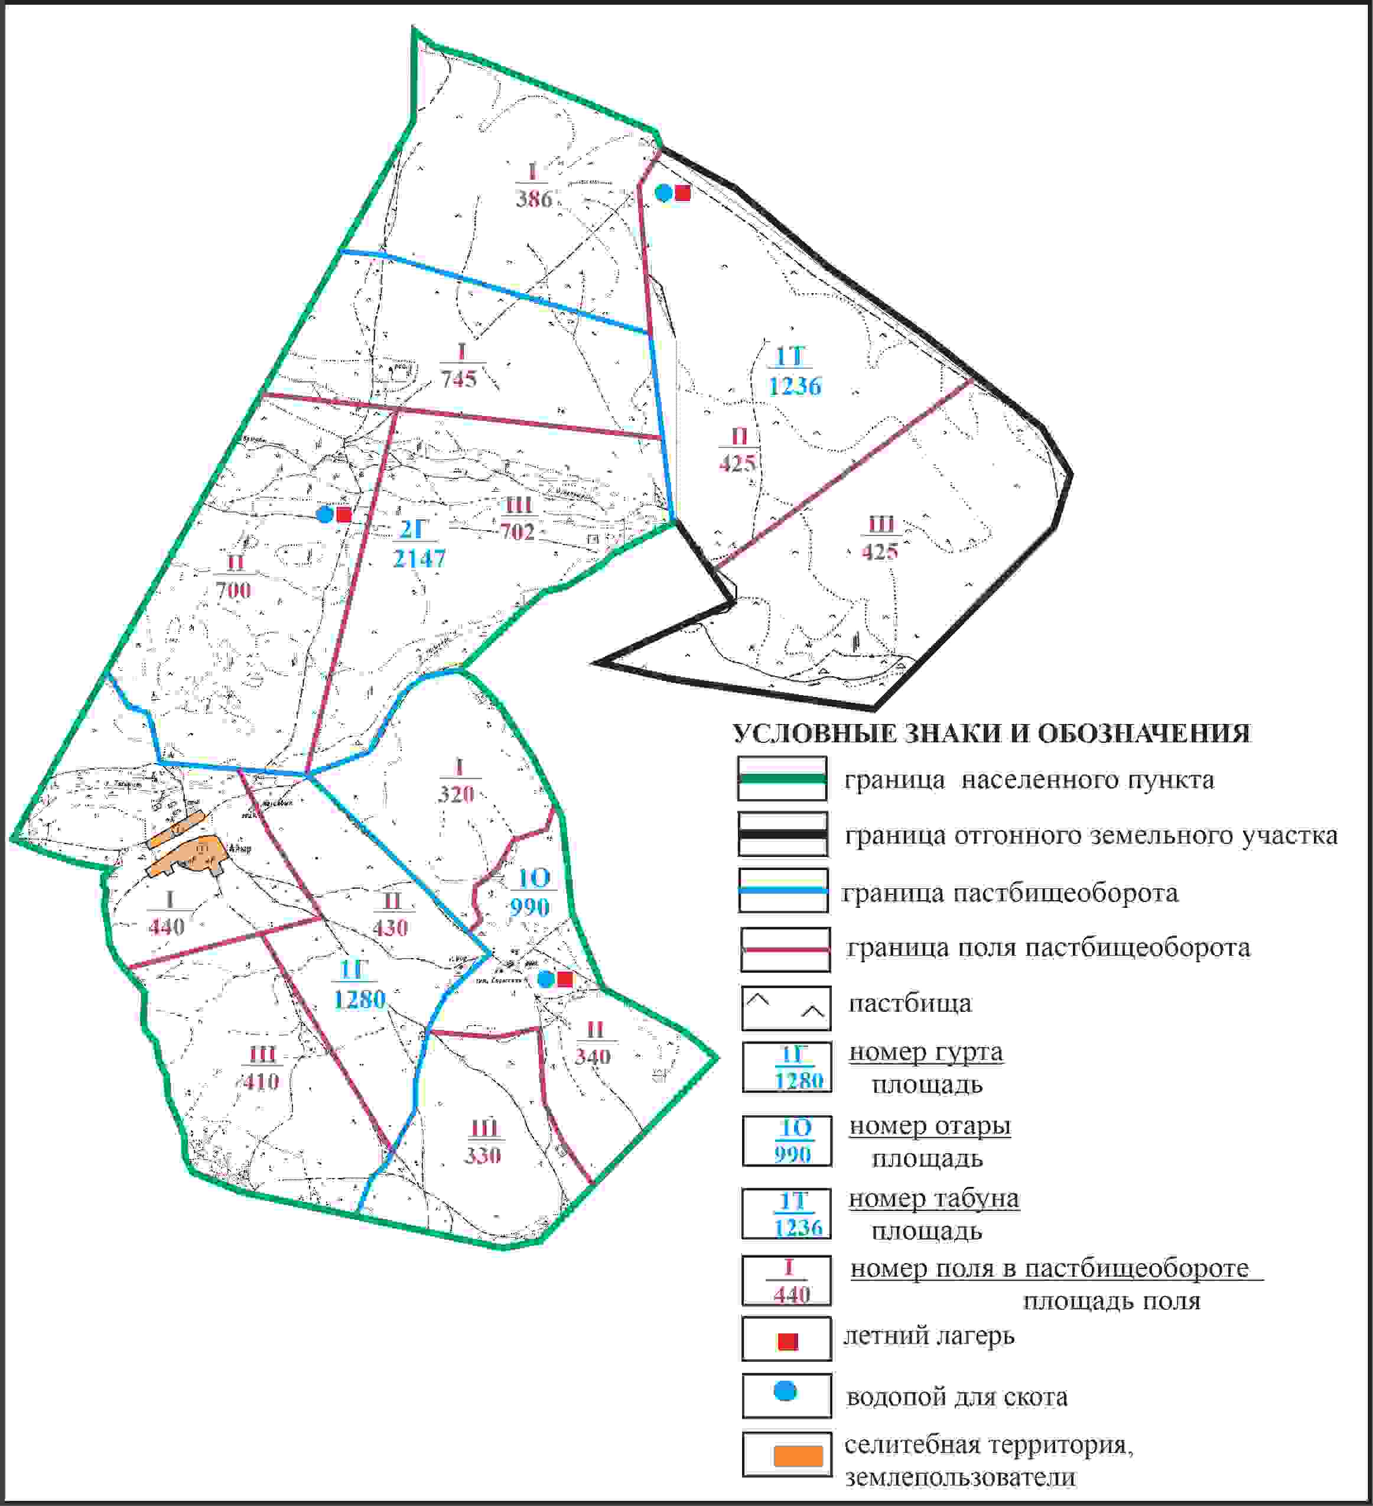

Приложение 541 к решению
Каркаралинского районного маслихата
от 08 февраля 2024 года № VIII-17/132
Схема доступа пастбищепользователей к водоисточникам в границах села Айыр Шарыктинского сельского округа Каркаралинского района

Приложение 542 к решению
Каркаралинского районного маслихата
от 08 февраля 2024 года № VIII-17/132
Схема расположения пастбищ собственников земельных участков и землепользователей на территории села Шоптыколь Шарыктинского сельского округа Каркаралинского района

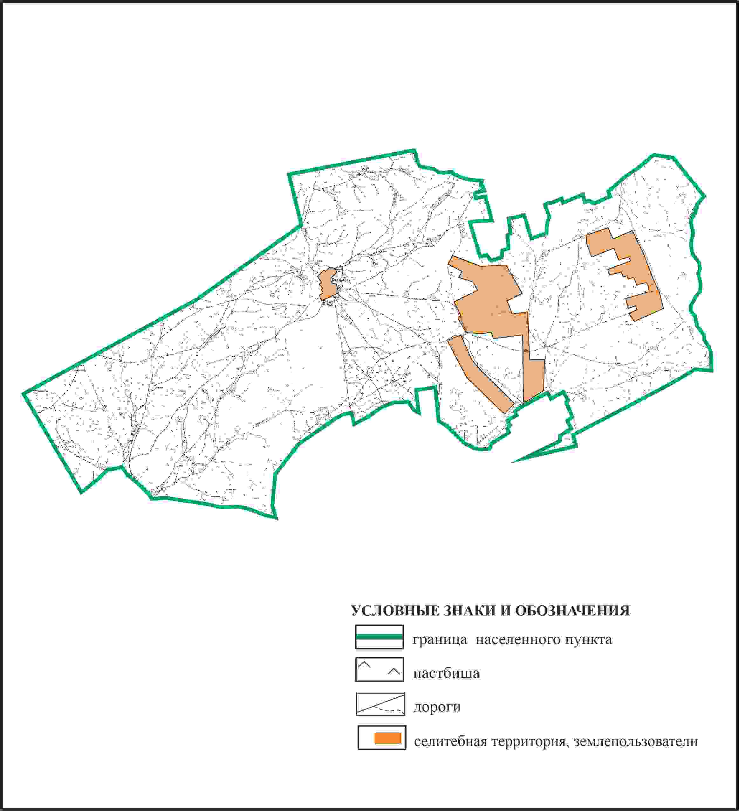

Приложение 543 к решению
Каркаралинского районного маслихата
от 08 февраля 2024 года № VIII-17/132
Схема перераспределения пастбищ для размещения поголовья сельскохозяйственных животных в границах села Шоптыколь Шарыктинского сельского округа Каркаралинского района

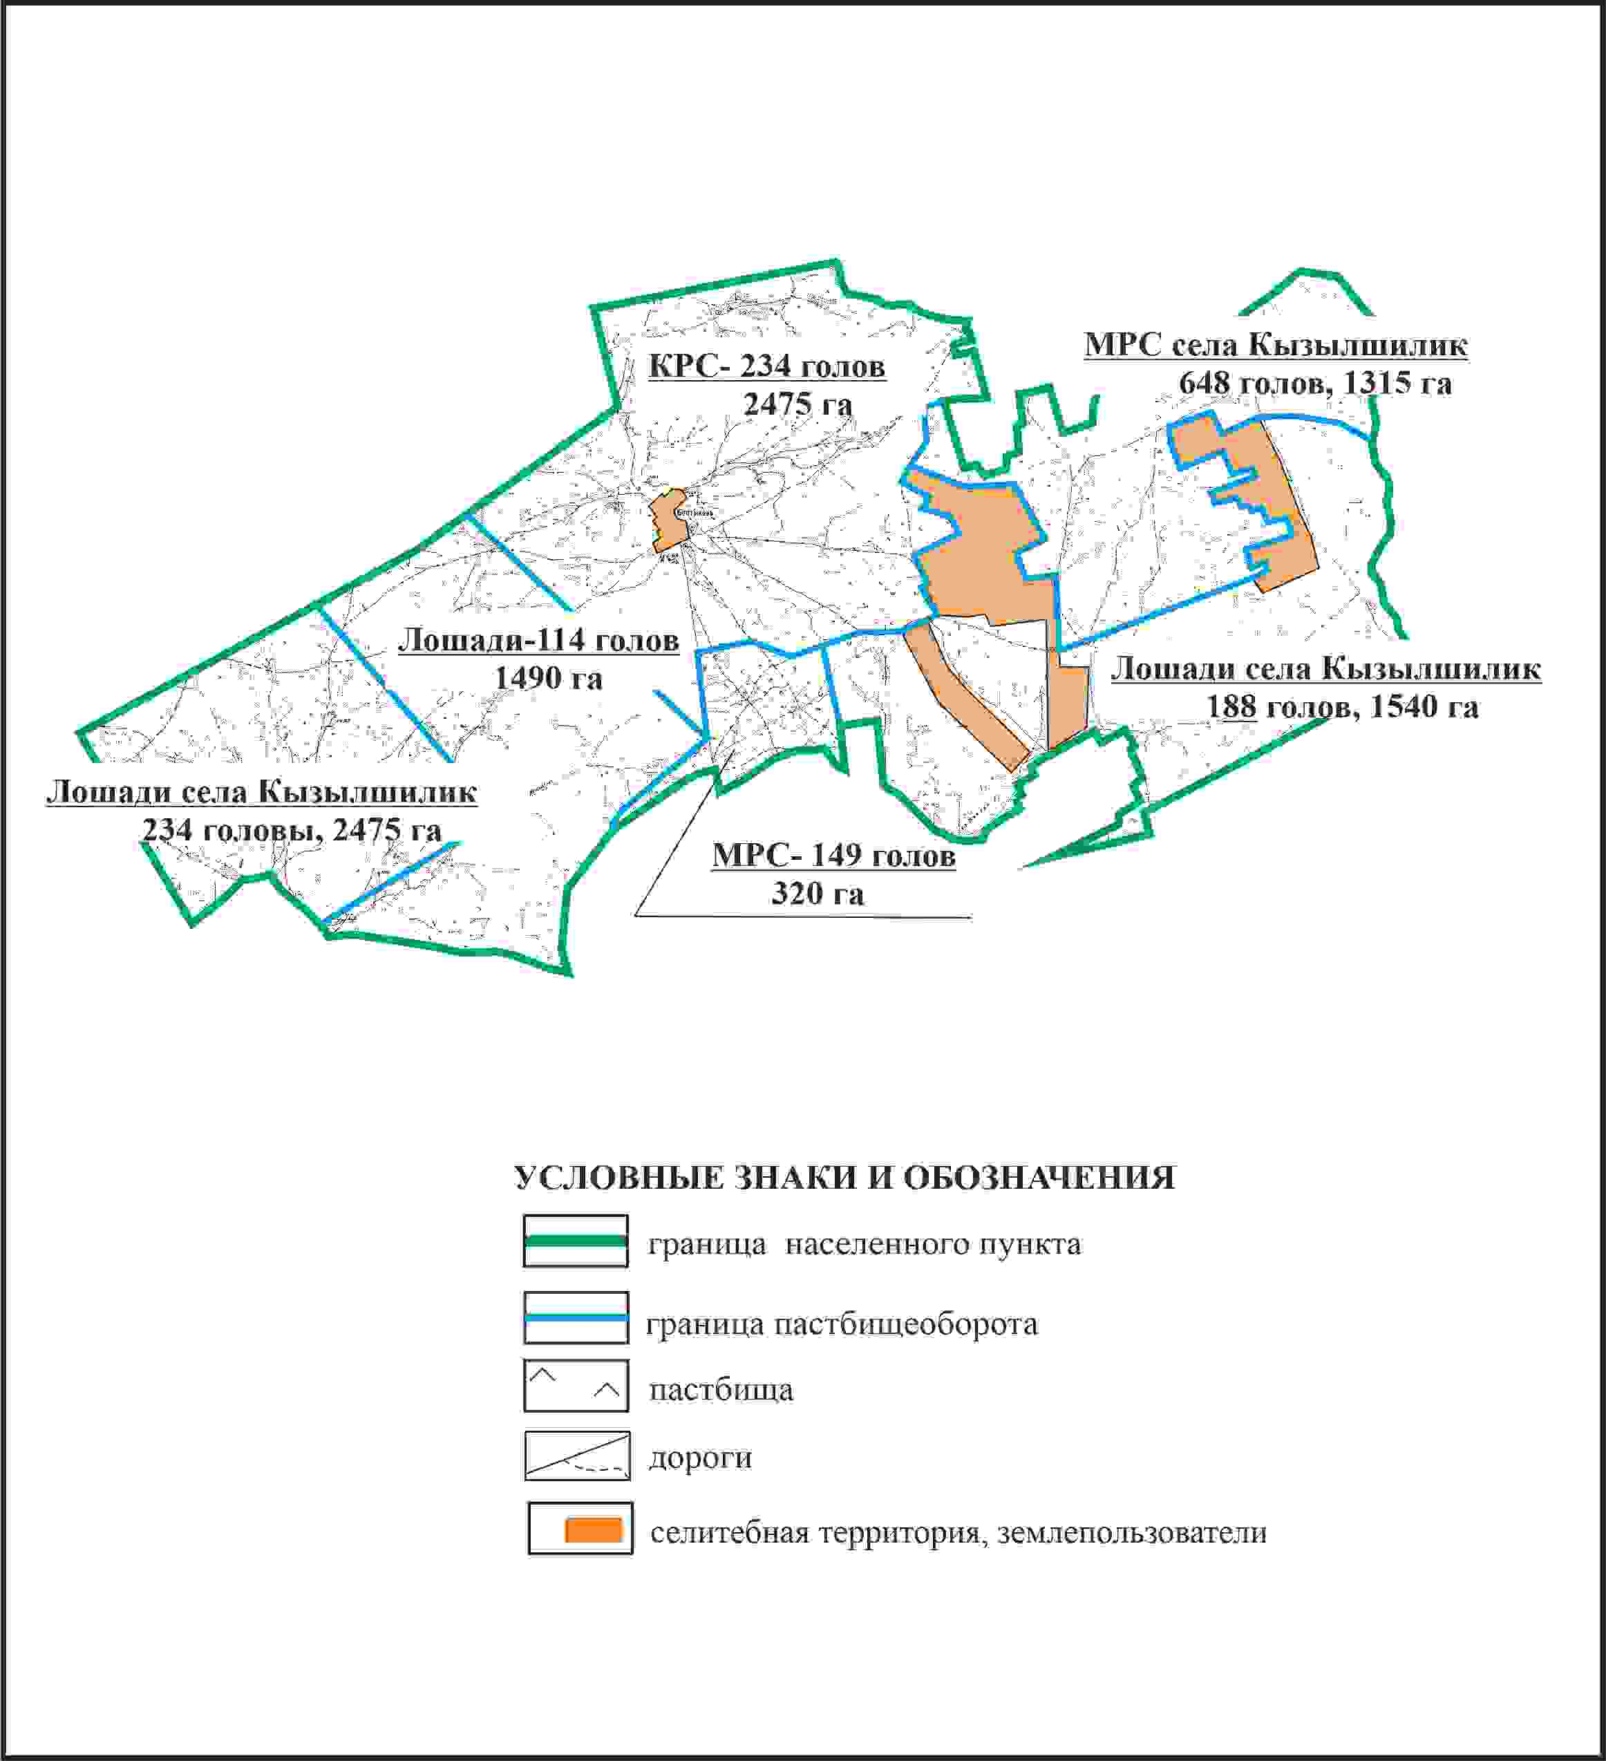

Приложение 544 к решению
Каркаралинского районного маслихата
от 08 февраля 2024 года № VIII-17/132
Схема внешних и внутренних границ и площадей пастбищ, объектов пастбищной инфраструктуры в границах села Шоптыколь Шарыктинского сельского округа Каркаралинского района

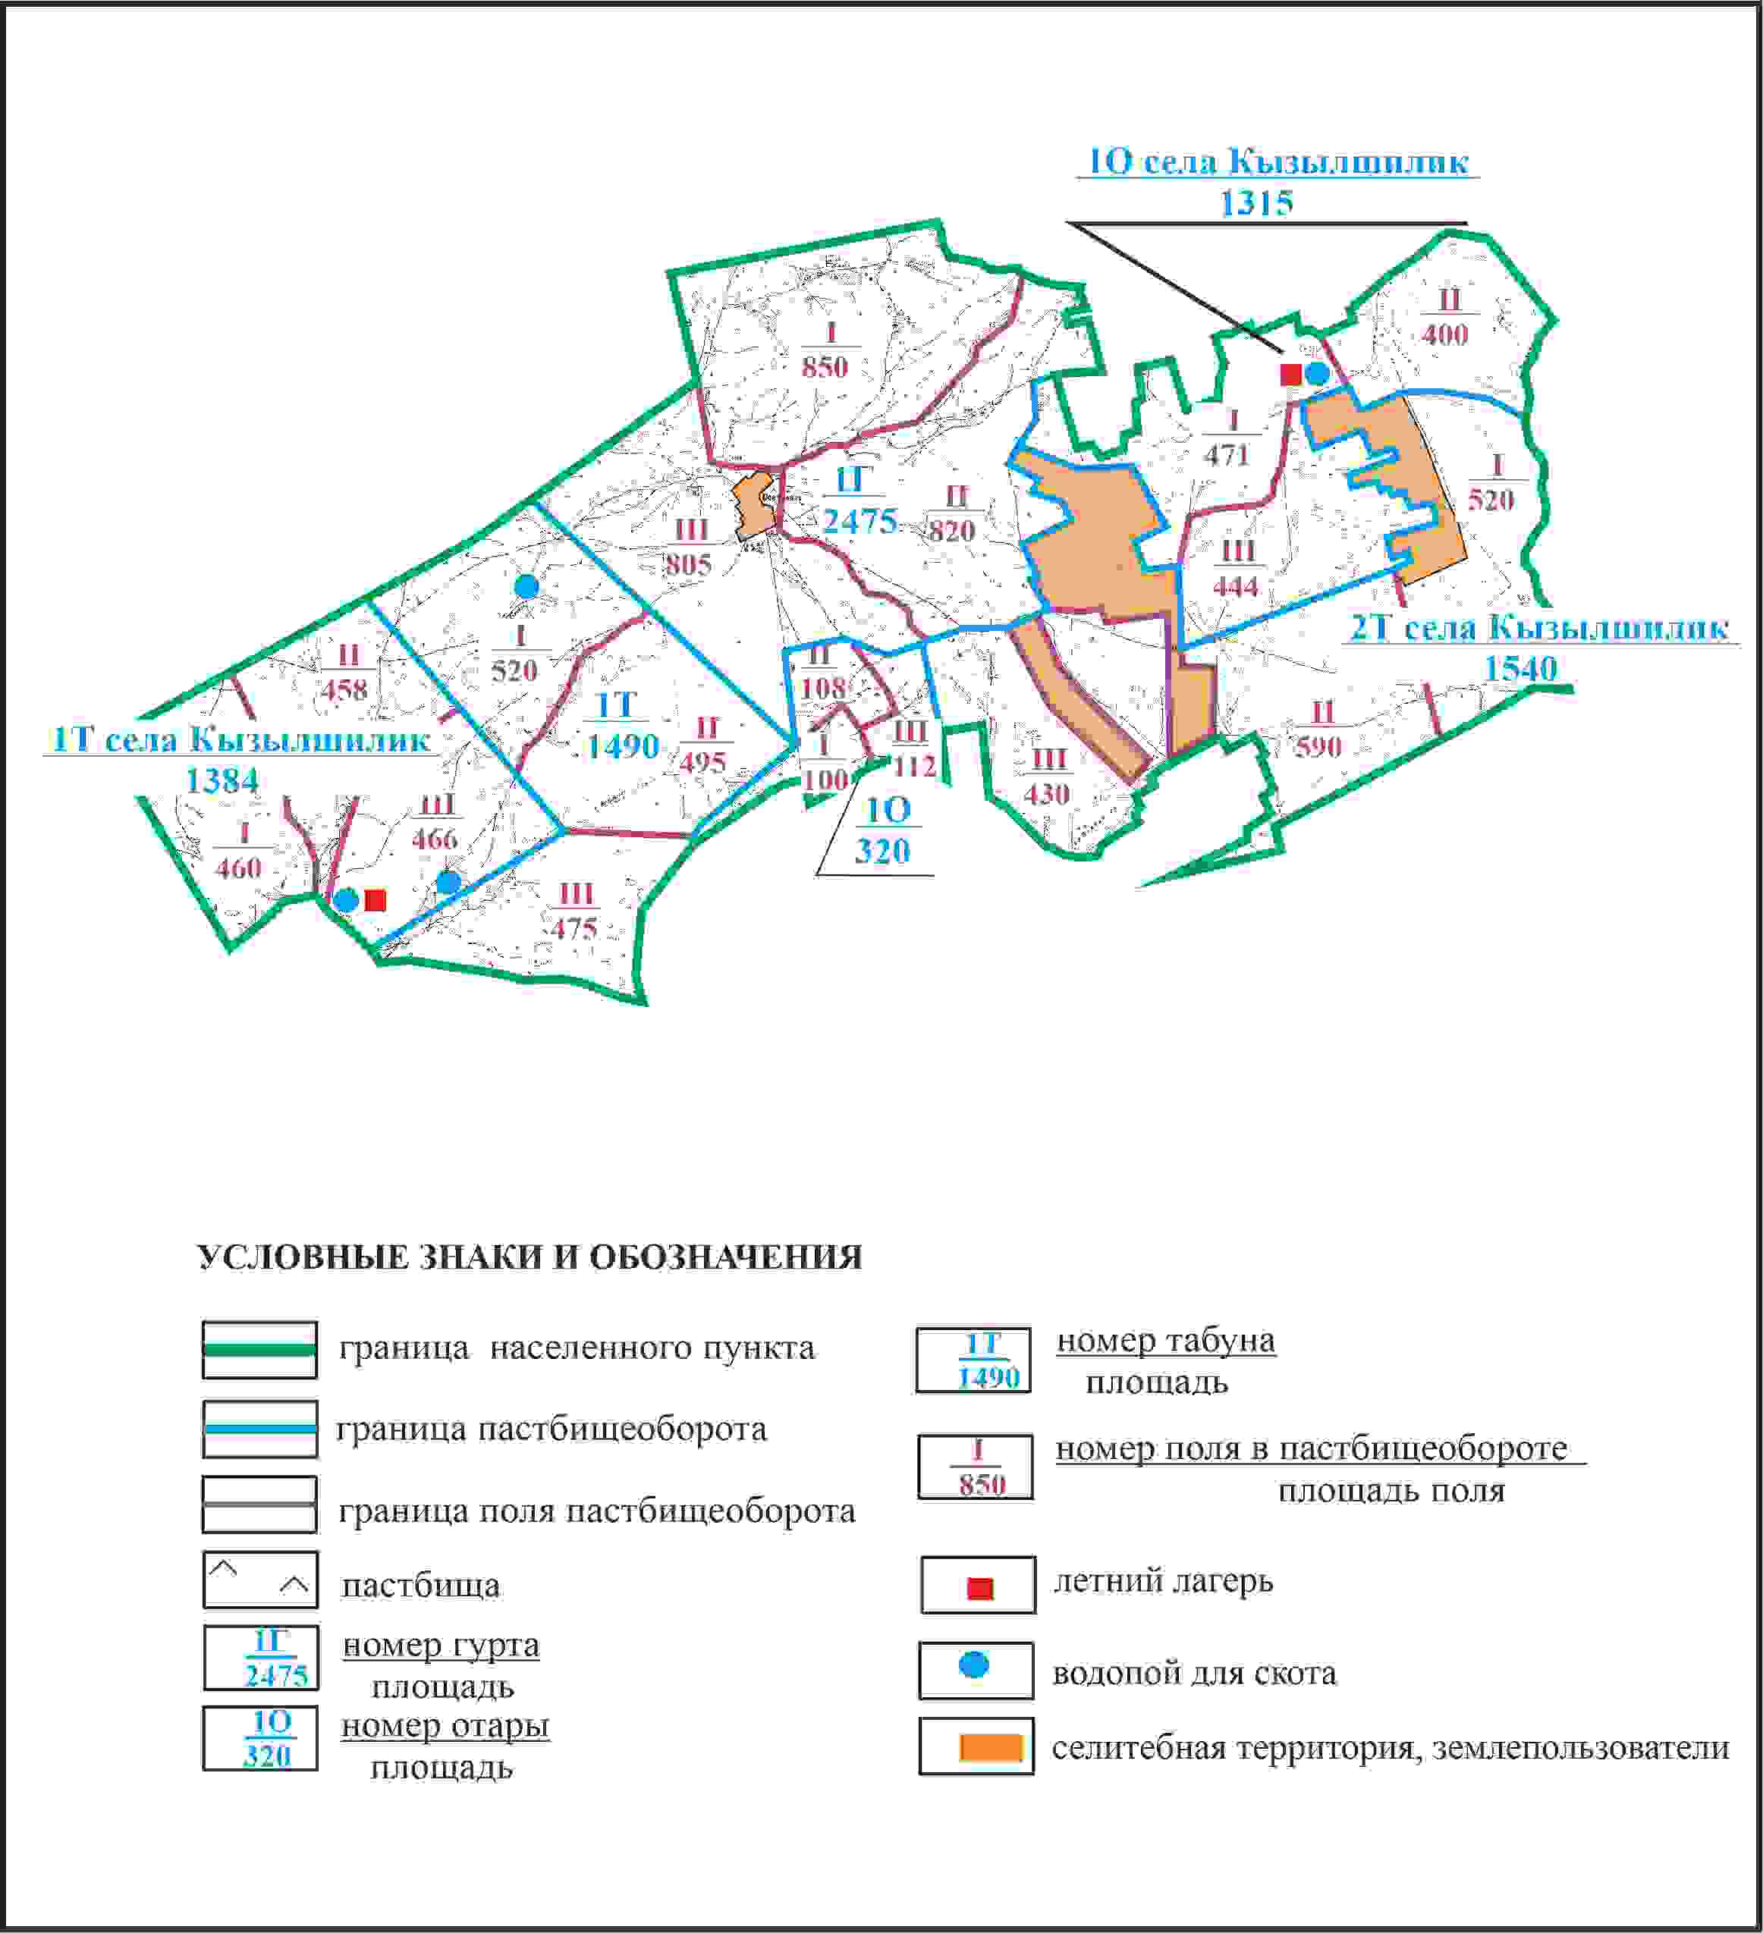

Приложение 545 к решению
Каркаралинского районного маслихата
от 08 февраля 2024 года № VIII-17/132
Схема доступа пастбищепользователей к водоисточникам в границах села Шоптыколь Шарыктинского сельского округа Каркаралинского района

Приложение 546 к решению
Каркаралинского районного маслихата
от 08 февраля 2024 года № VIII-17/132
Схема перераспределения пастбищ для размещения поголовья сельскохозяйственных животных в границах села Кызылшилик Шарыктинского сельского округа Каркаралинского района

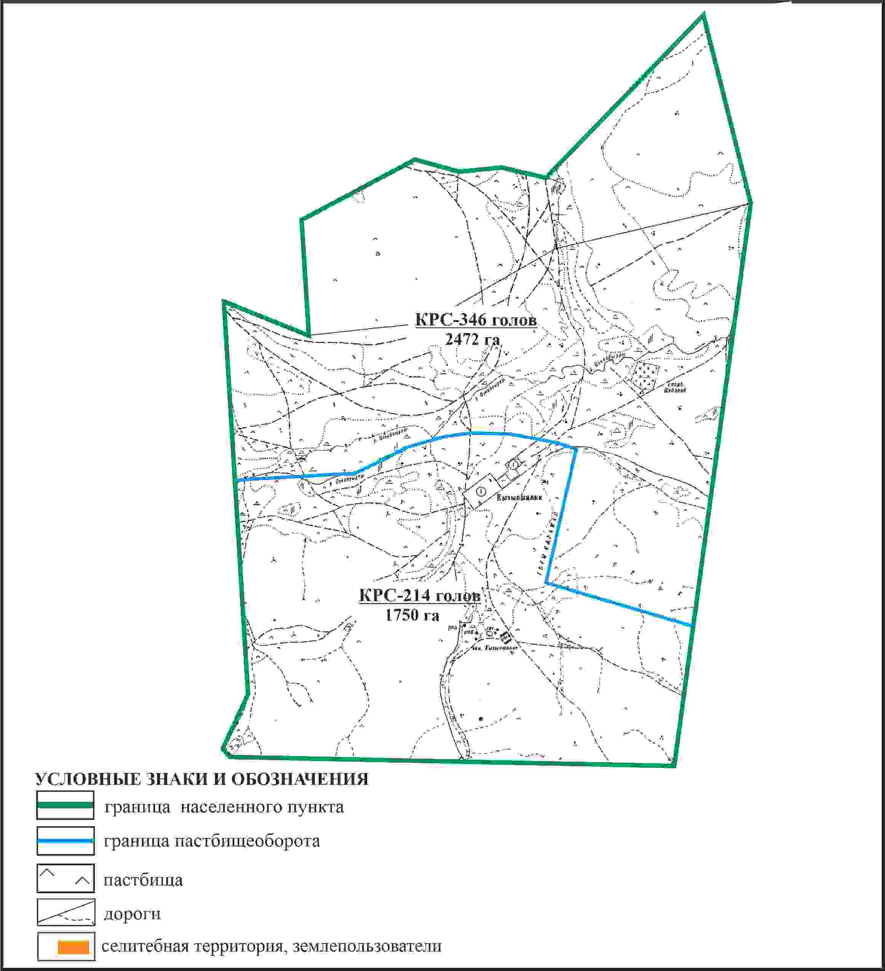

Приложение 547 к решению
Каркаралинского районного маслихата
от 08 февраля 2024 года № VIII-17/132
Схема внешних и внутренних границ и площадей пастбищ, объектов пастбищной инфраструктуры в границах села Кызылшилик Шарыктинского сельского округа Каркаралинского района

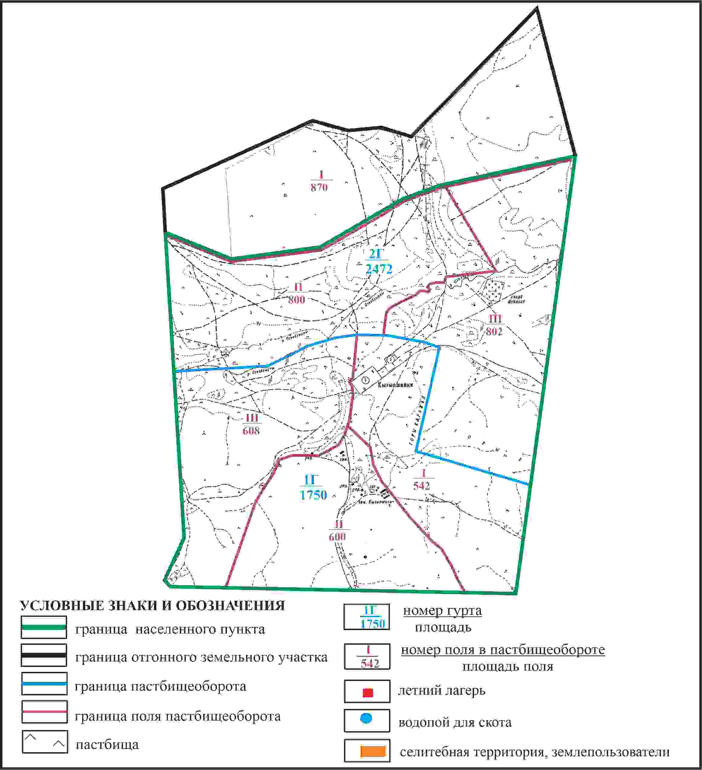

Приложение 548 к решению
Каркаралинского районного маслихата
от 08 февраля 2024 года № VIII-17/132
Схема доступа пастбищепользователей к водоисточникам в границах села Кызылшилик Шарыктинского сельского округа Каркаралинского района

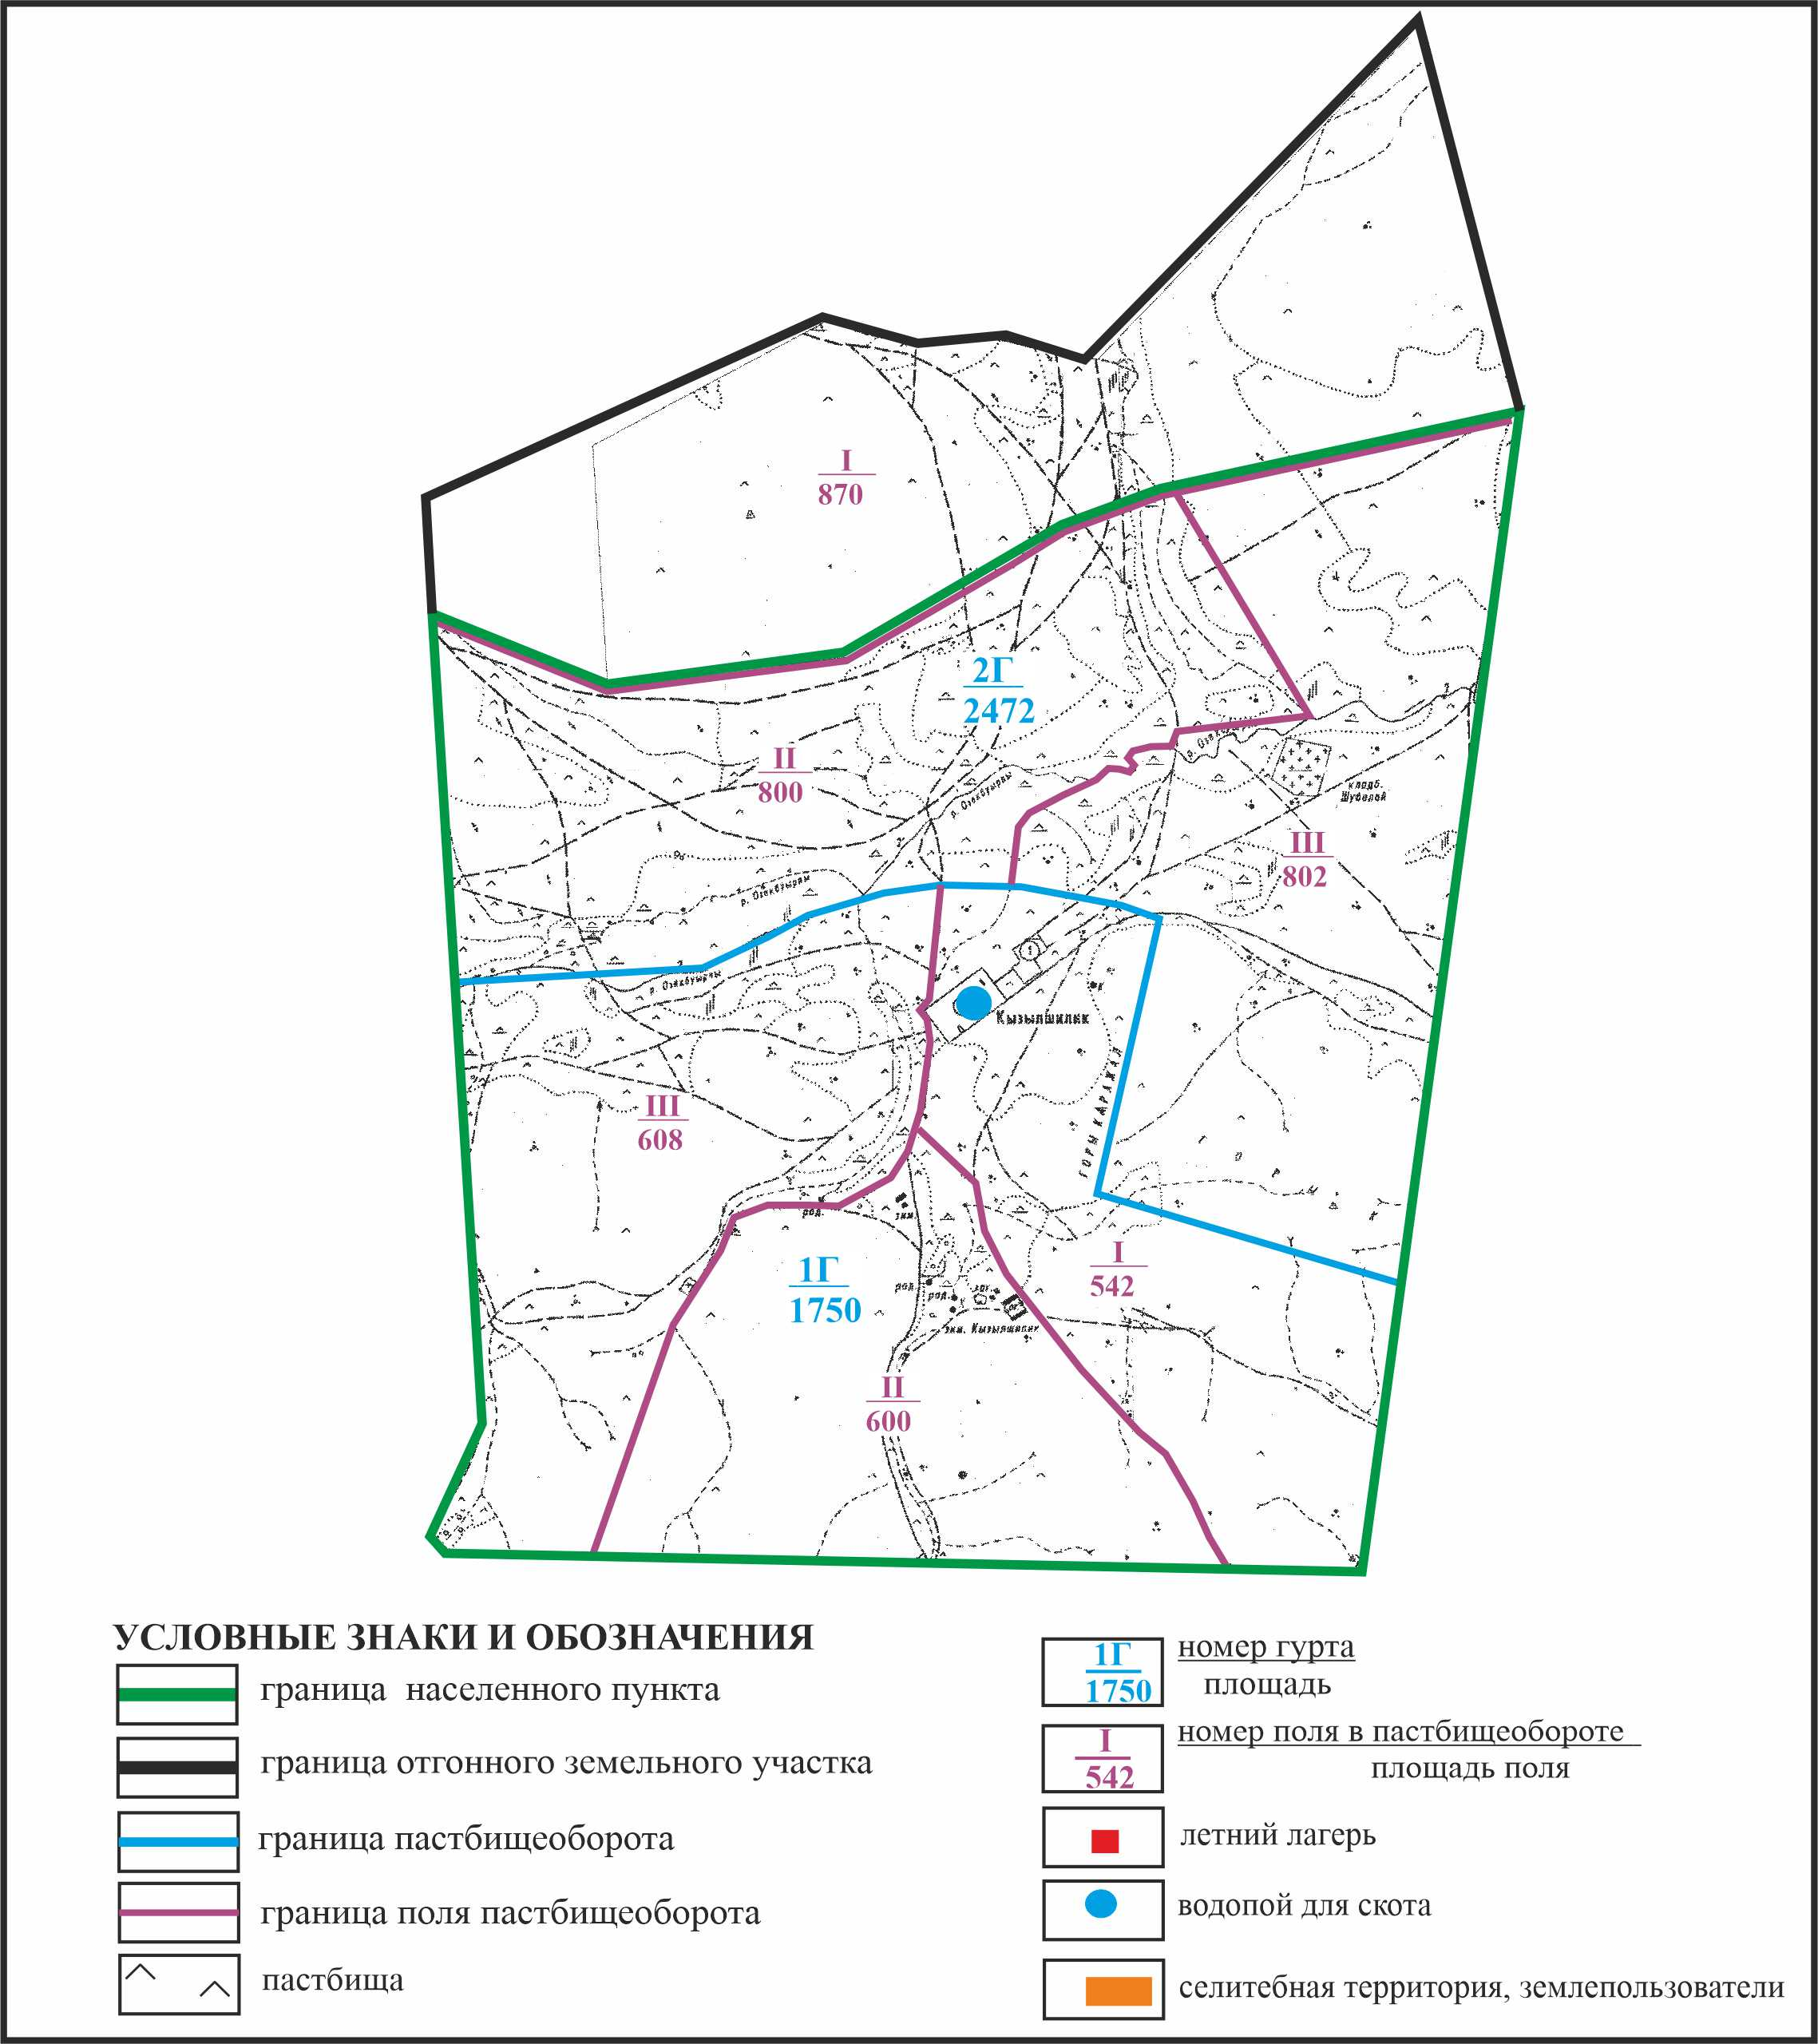

Приложение 549 к решению
Каркаралинского районного маслихата
от 08 февраля 2024 года № VIII-17/132
Схема расположения пастбищ собственников земельных участков и землепользователей на территории села Ынталы Ынталинского сельского округа Каркаралинского района

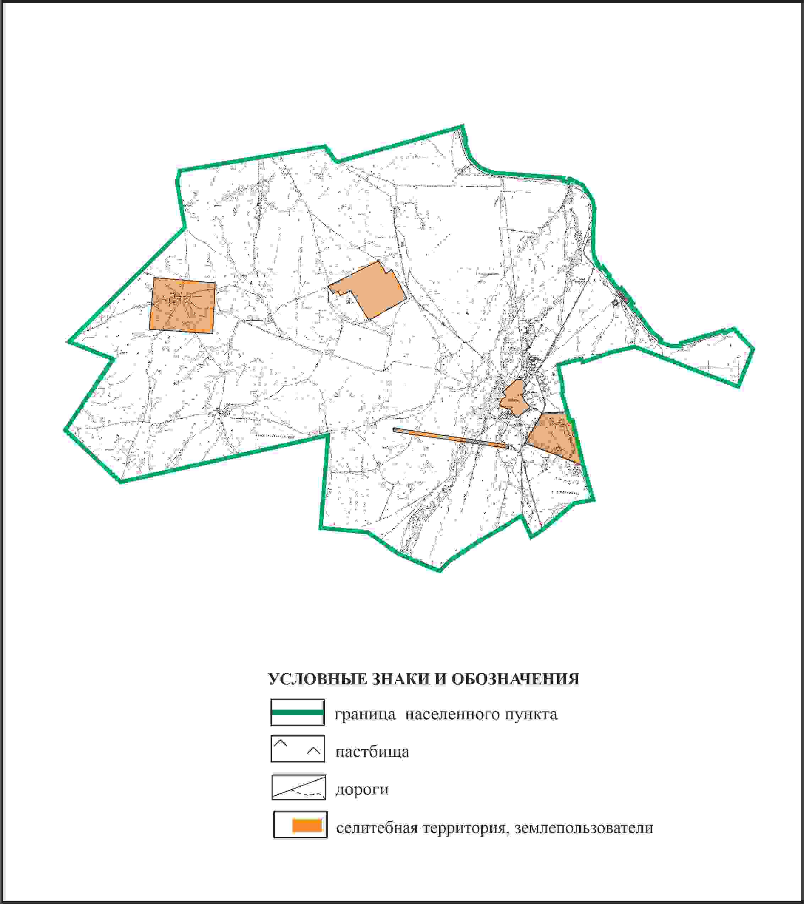

Приложение 550 к решению
Каркаралинского районного маслихата
от 08 февраля 2024 года № VIII-17/132
Схема перераспределения пастбищ для размещения поголовья сельскохозяйственных животных в границах села Ынталы Ынталинского сельского округа Каркаралинского района

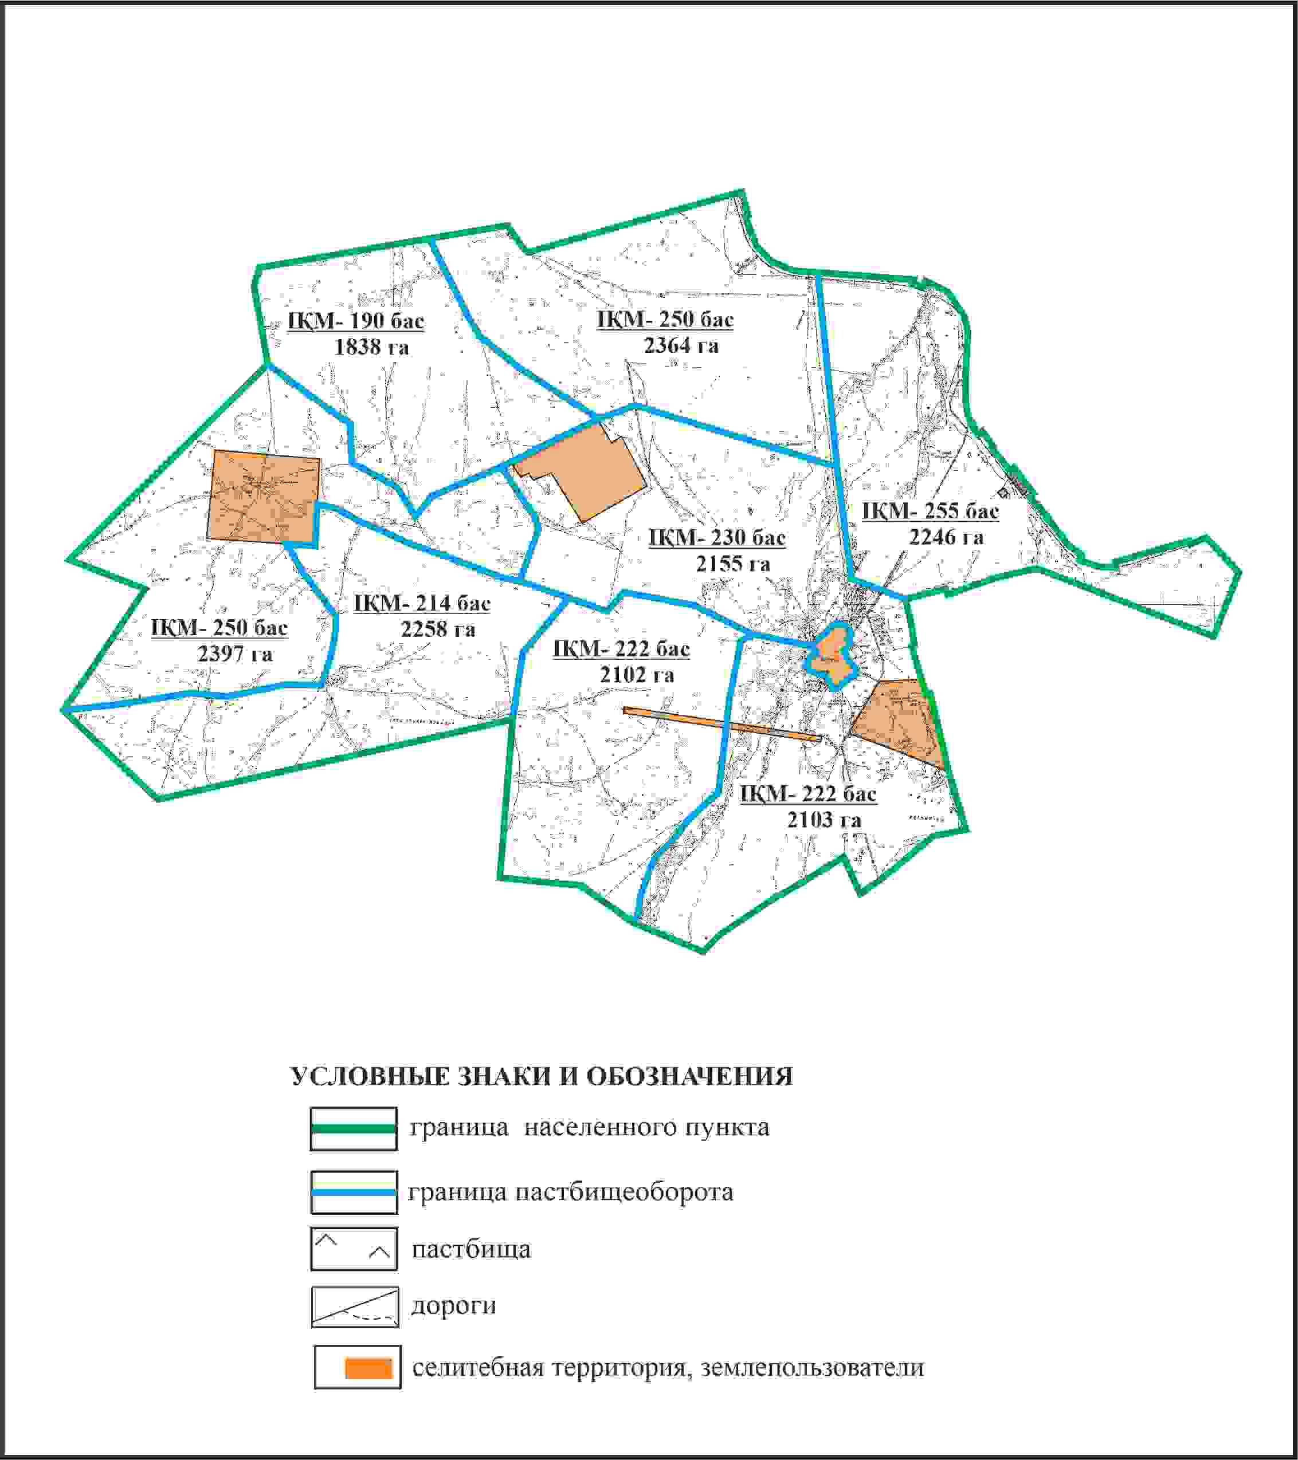

Приложение 551 к решению
Каркаралинского районного маслихата
от 08 февраля 2024 года № VIII-17/132
Схема внешних и внутренних границ и площадей пастбищ, объектов пастбищной инфраструктуры в границах села Ынталы Ынталинского сельского округа Каркаралинского района

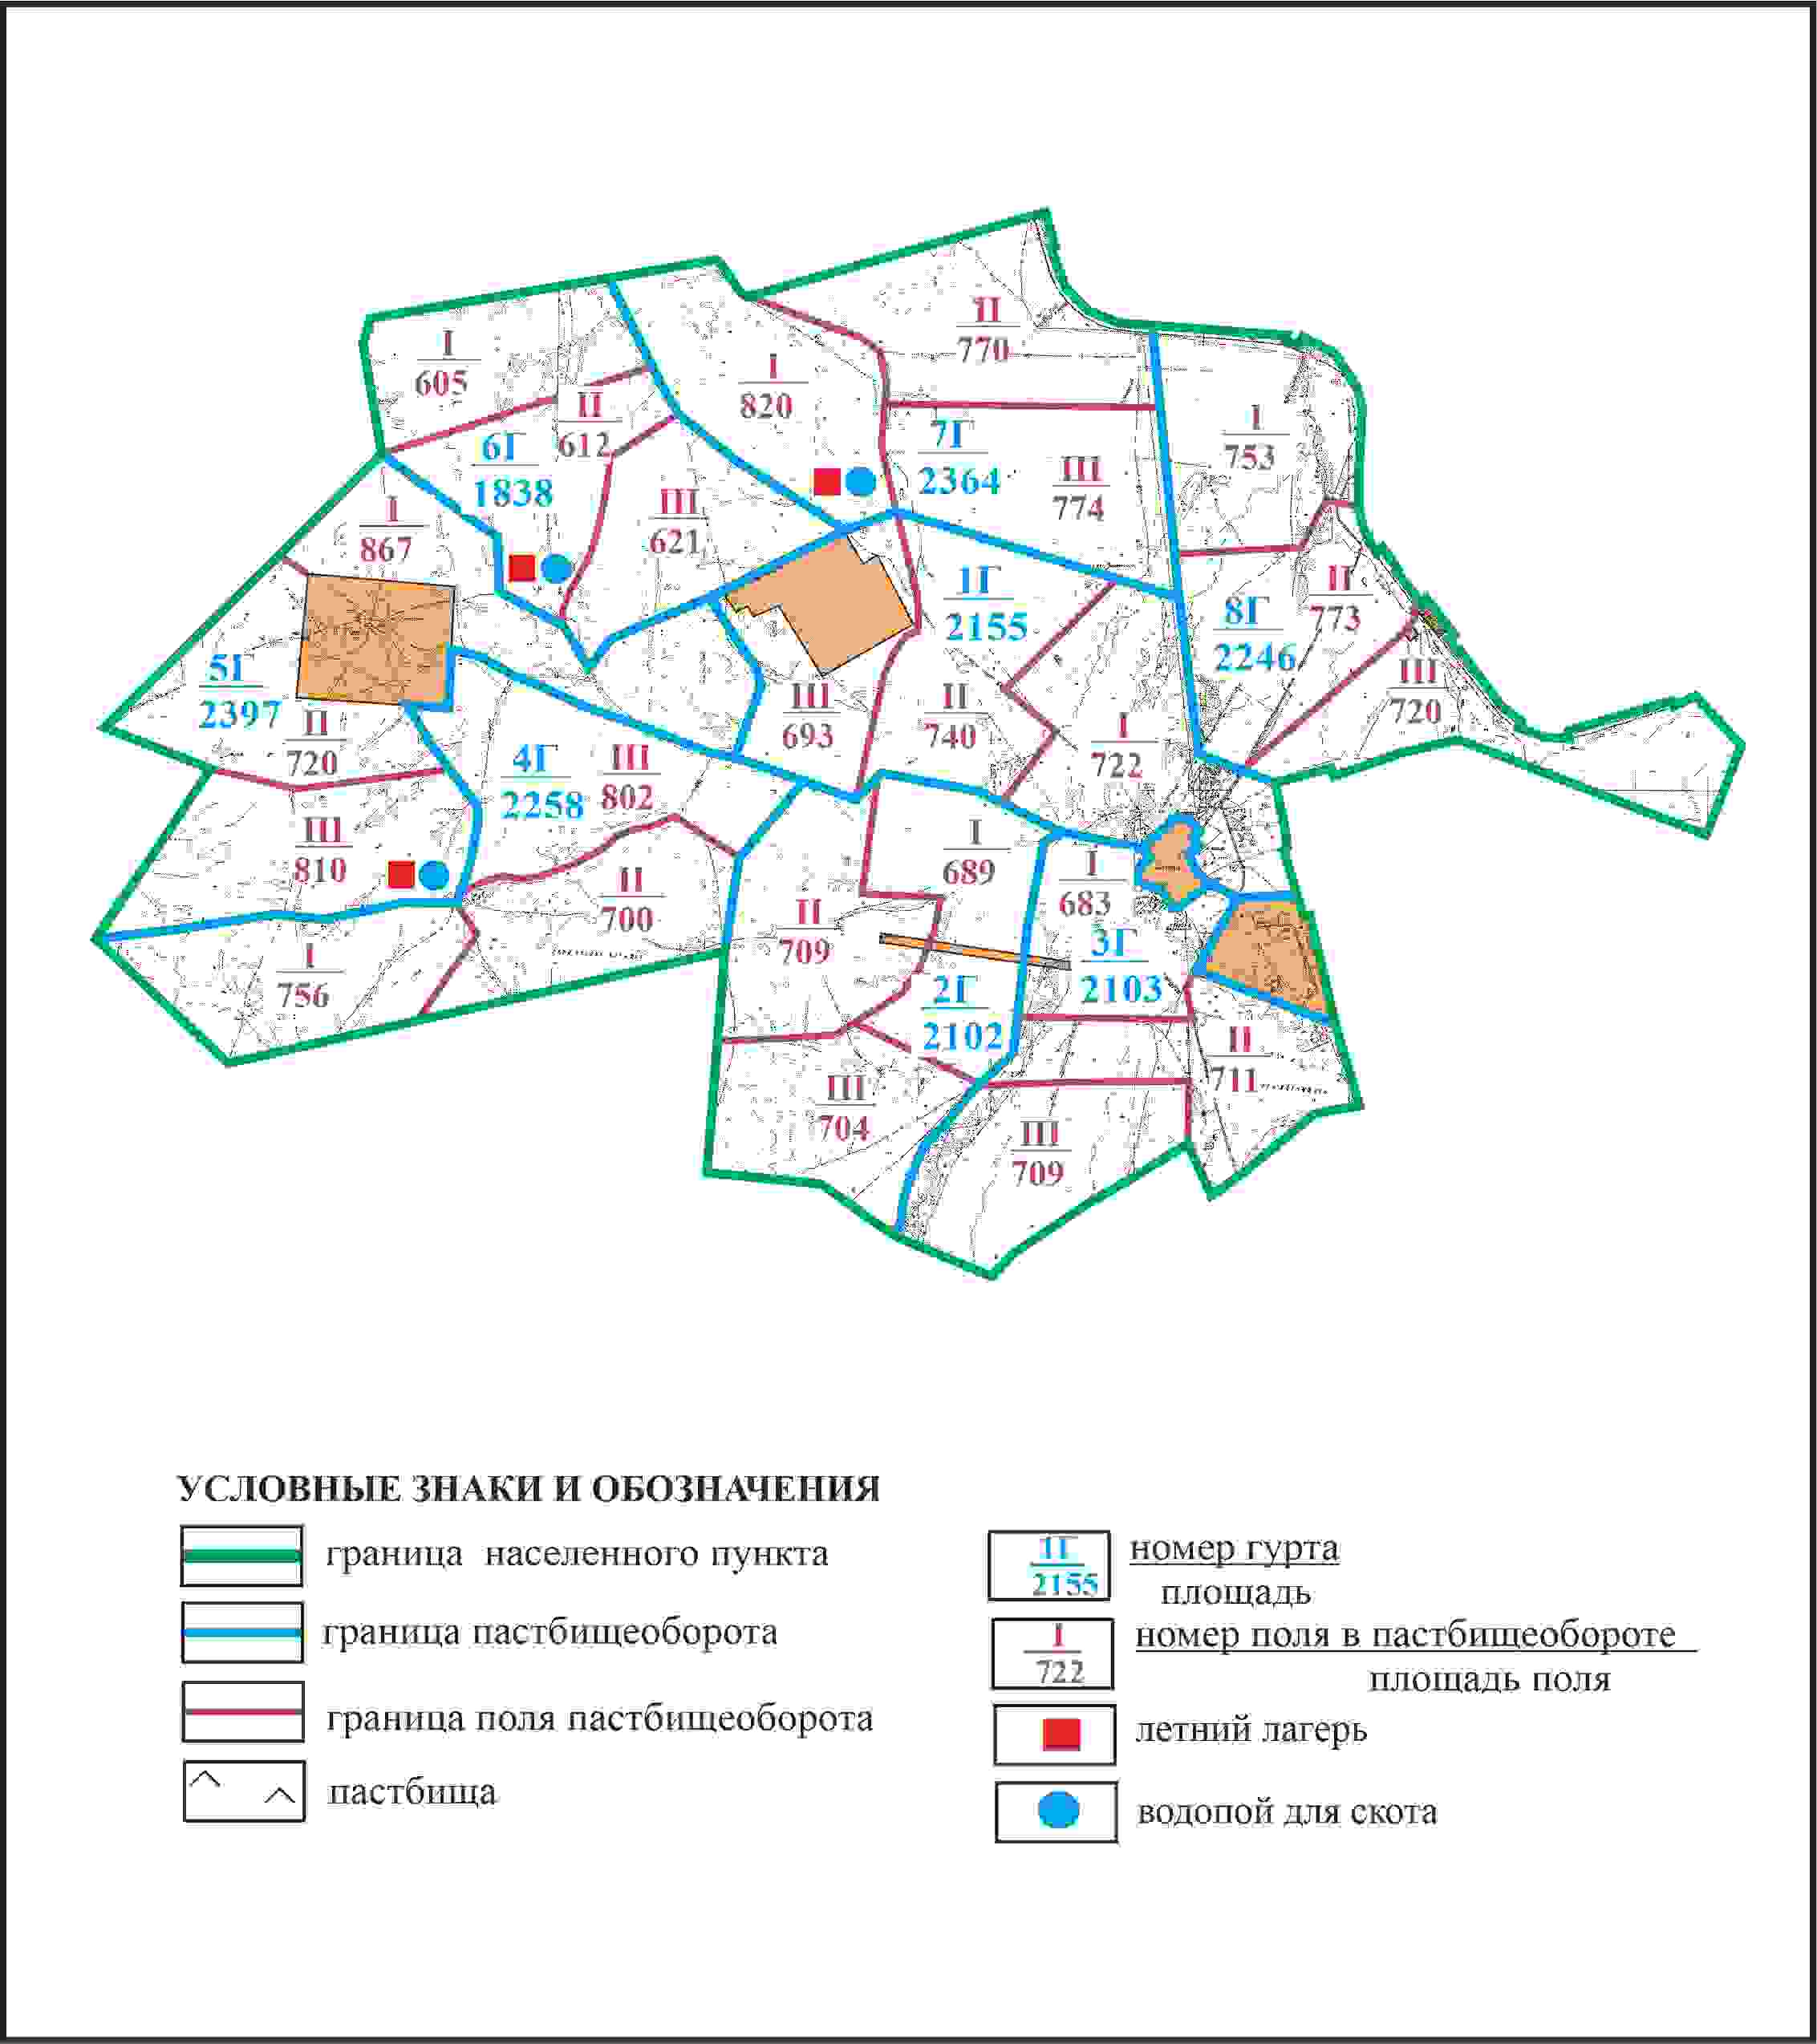

Приложение 552 к решению
Каркаралинского районного маслихата
от 08 февраля 2024 года № VIII-17/132
Схема доступа пастбищепользователей к водоисточникам в границах села Ынталы Ынталинского сельского округа Каркаралинского района

Приложение 553 к решению
Каркаралинского районного маслихата
от 08 февраля 2024 года № VIII-17/132
Схема перераспределения пастбищ для размещения поголовья сельскохозяйственных животных села Ынталы в границах отгоного земельного участка площадью 2180 га Ынталинского сельского округа Каркаралинского района

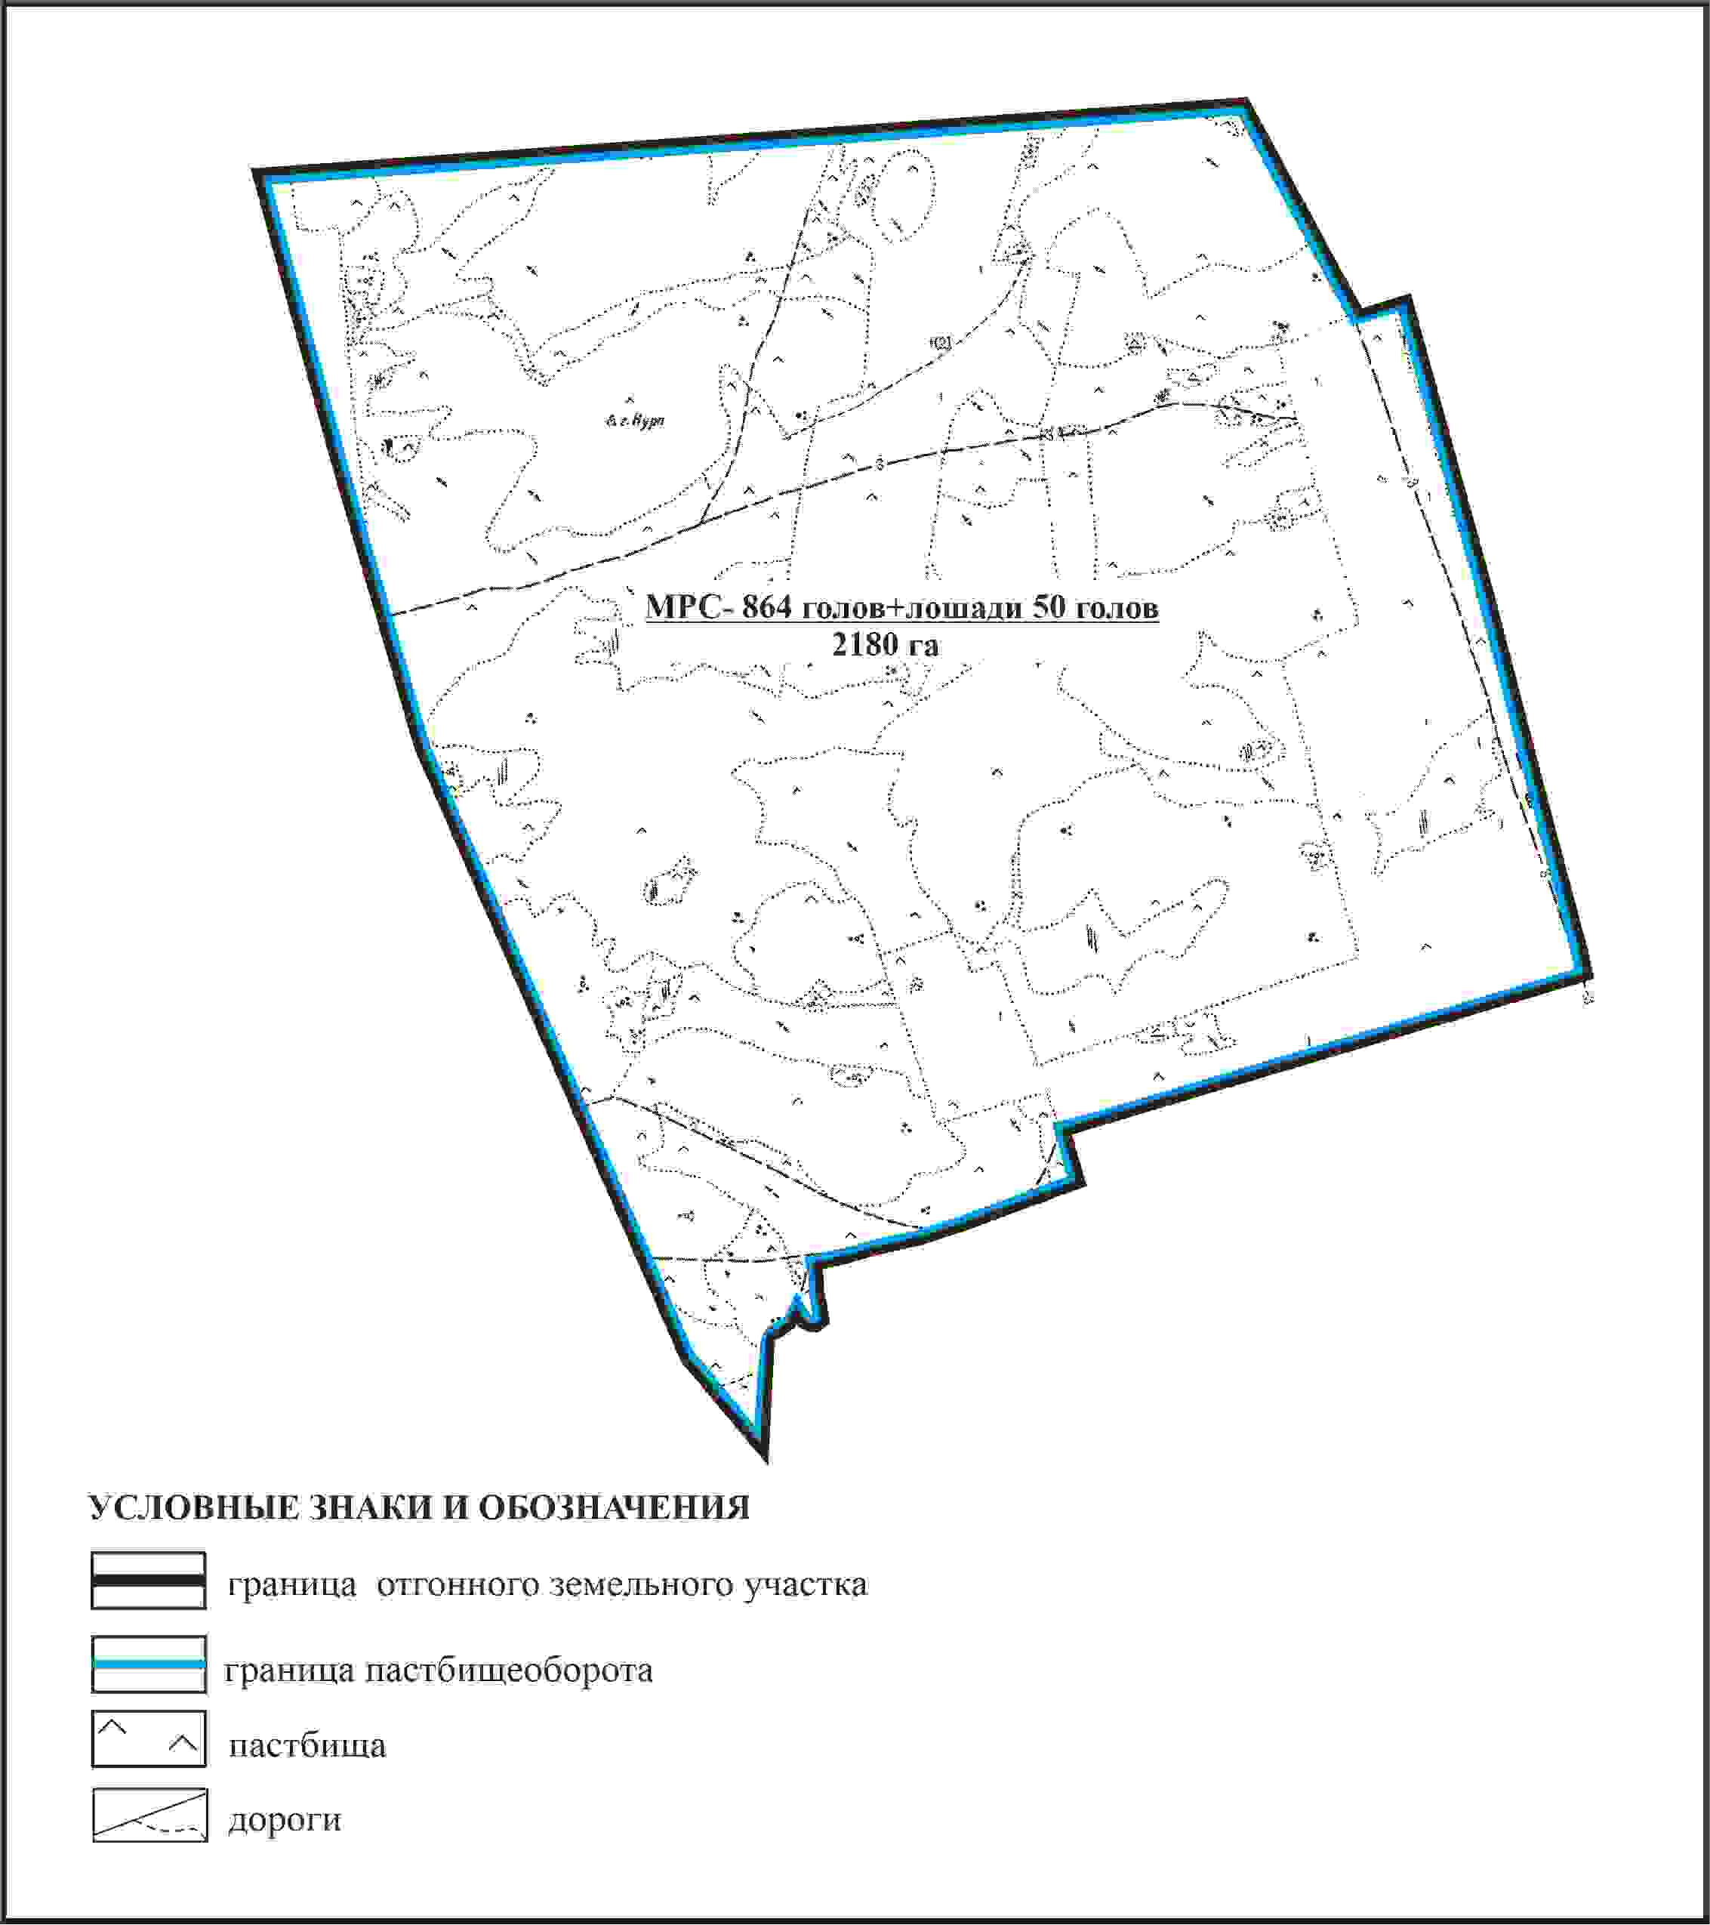

Приложение 554 к решению
Каркаралинского районного маслихата
от 08 февраля 2024 года № VIII-17/132
Схема внешних и внутренних границ и площадей пастбищ, объектов пастбищной инфраструктуры села Ынталы в границах отгонного земельного участка площадью 2180 га Ынталинского сельского округа Каркаралинского района

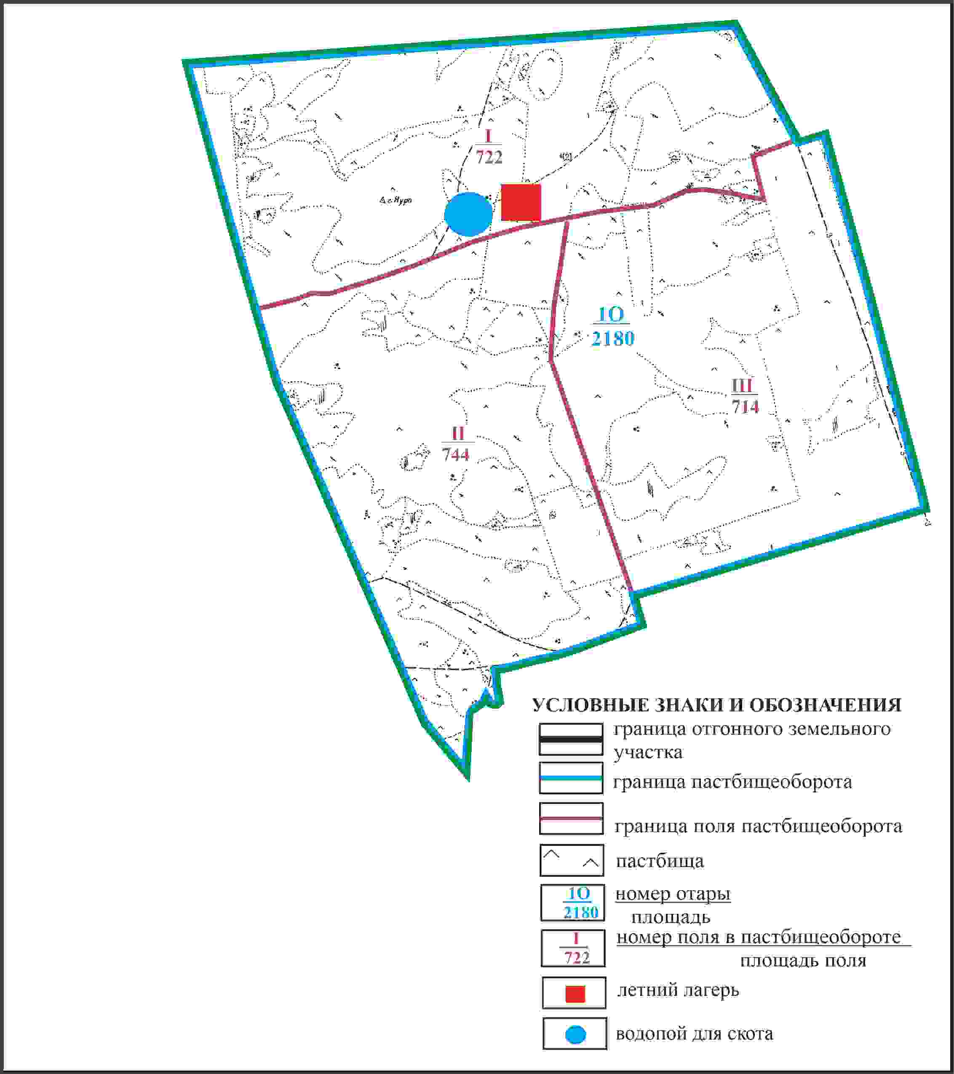

Приложение 555 к решению
Каркаралинского районного маслихата
от 08 февраля 2024 года № VIII-17/132
Схема доступа пастбищепользователей села Ынталы к водоисточникам в границах отгонного земельного участка площадью 2180 га Ынталинского сельского округа Каркаралинского района

Приложение 556 к решению
Каркаралинского районного маслихата
от 08 февраля 2024 года № VIII-17/132
Схема перераспределения пастбищ для размещения поголовья сельскохозяйственных животных села Ынталы в границах отгоного земельного участка площадью 6630 га Ынталинского сельского округа Каркаралинского района

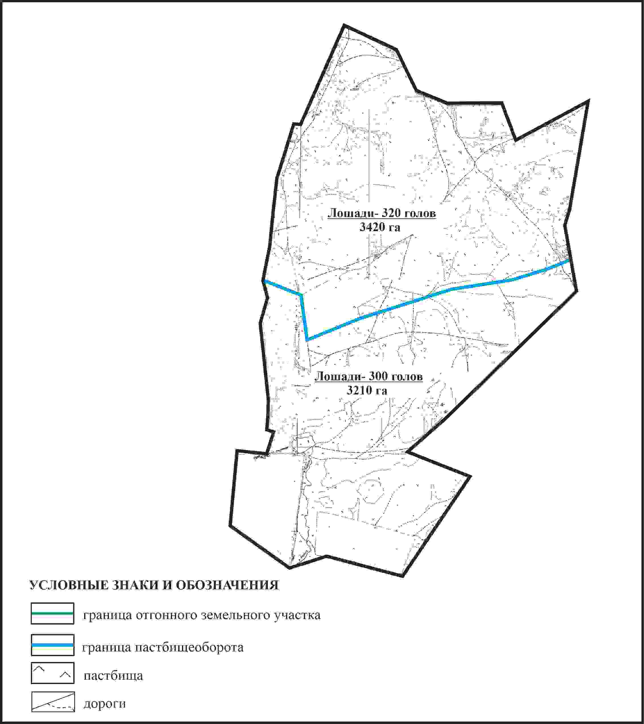

Приложение 557 к решению
Каркаралинского районного маслихата
от 08 февраля 2024 года № VIII-17/132
Схема внешних и внутренних границ и площадей пастбищ, объектов пастбищной инфраструктуры в границах отгонного земельного участка площадью 6630 га села Ынталы Ынталинского сельского округа Каркаралинского района

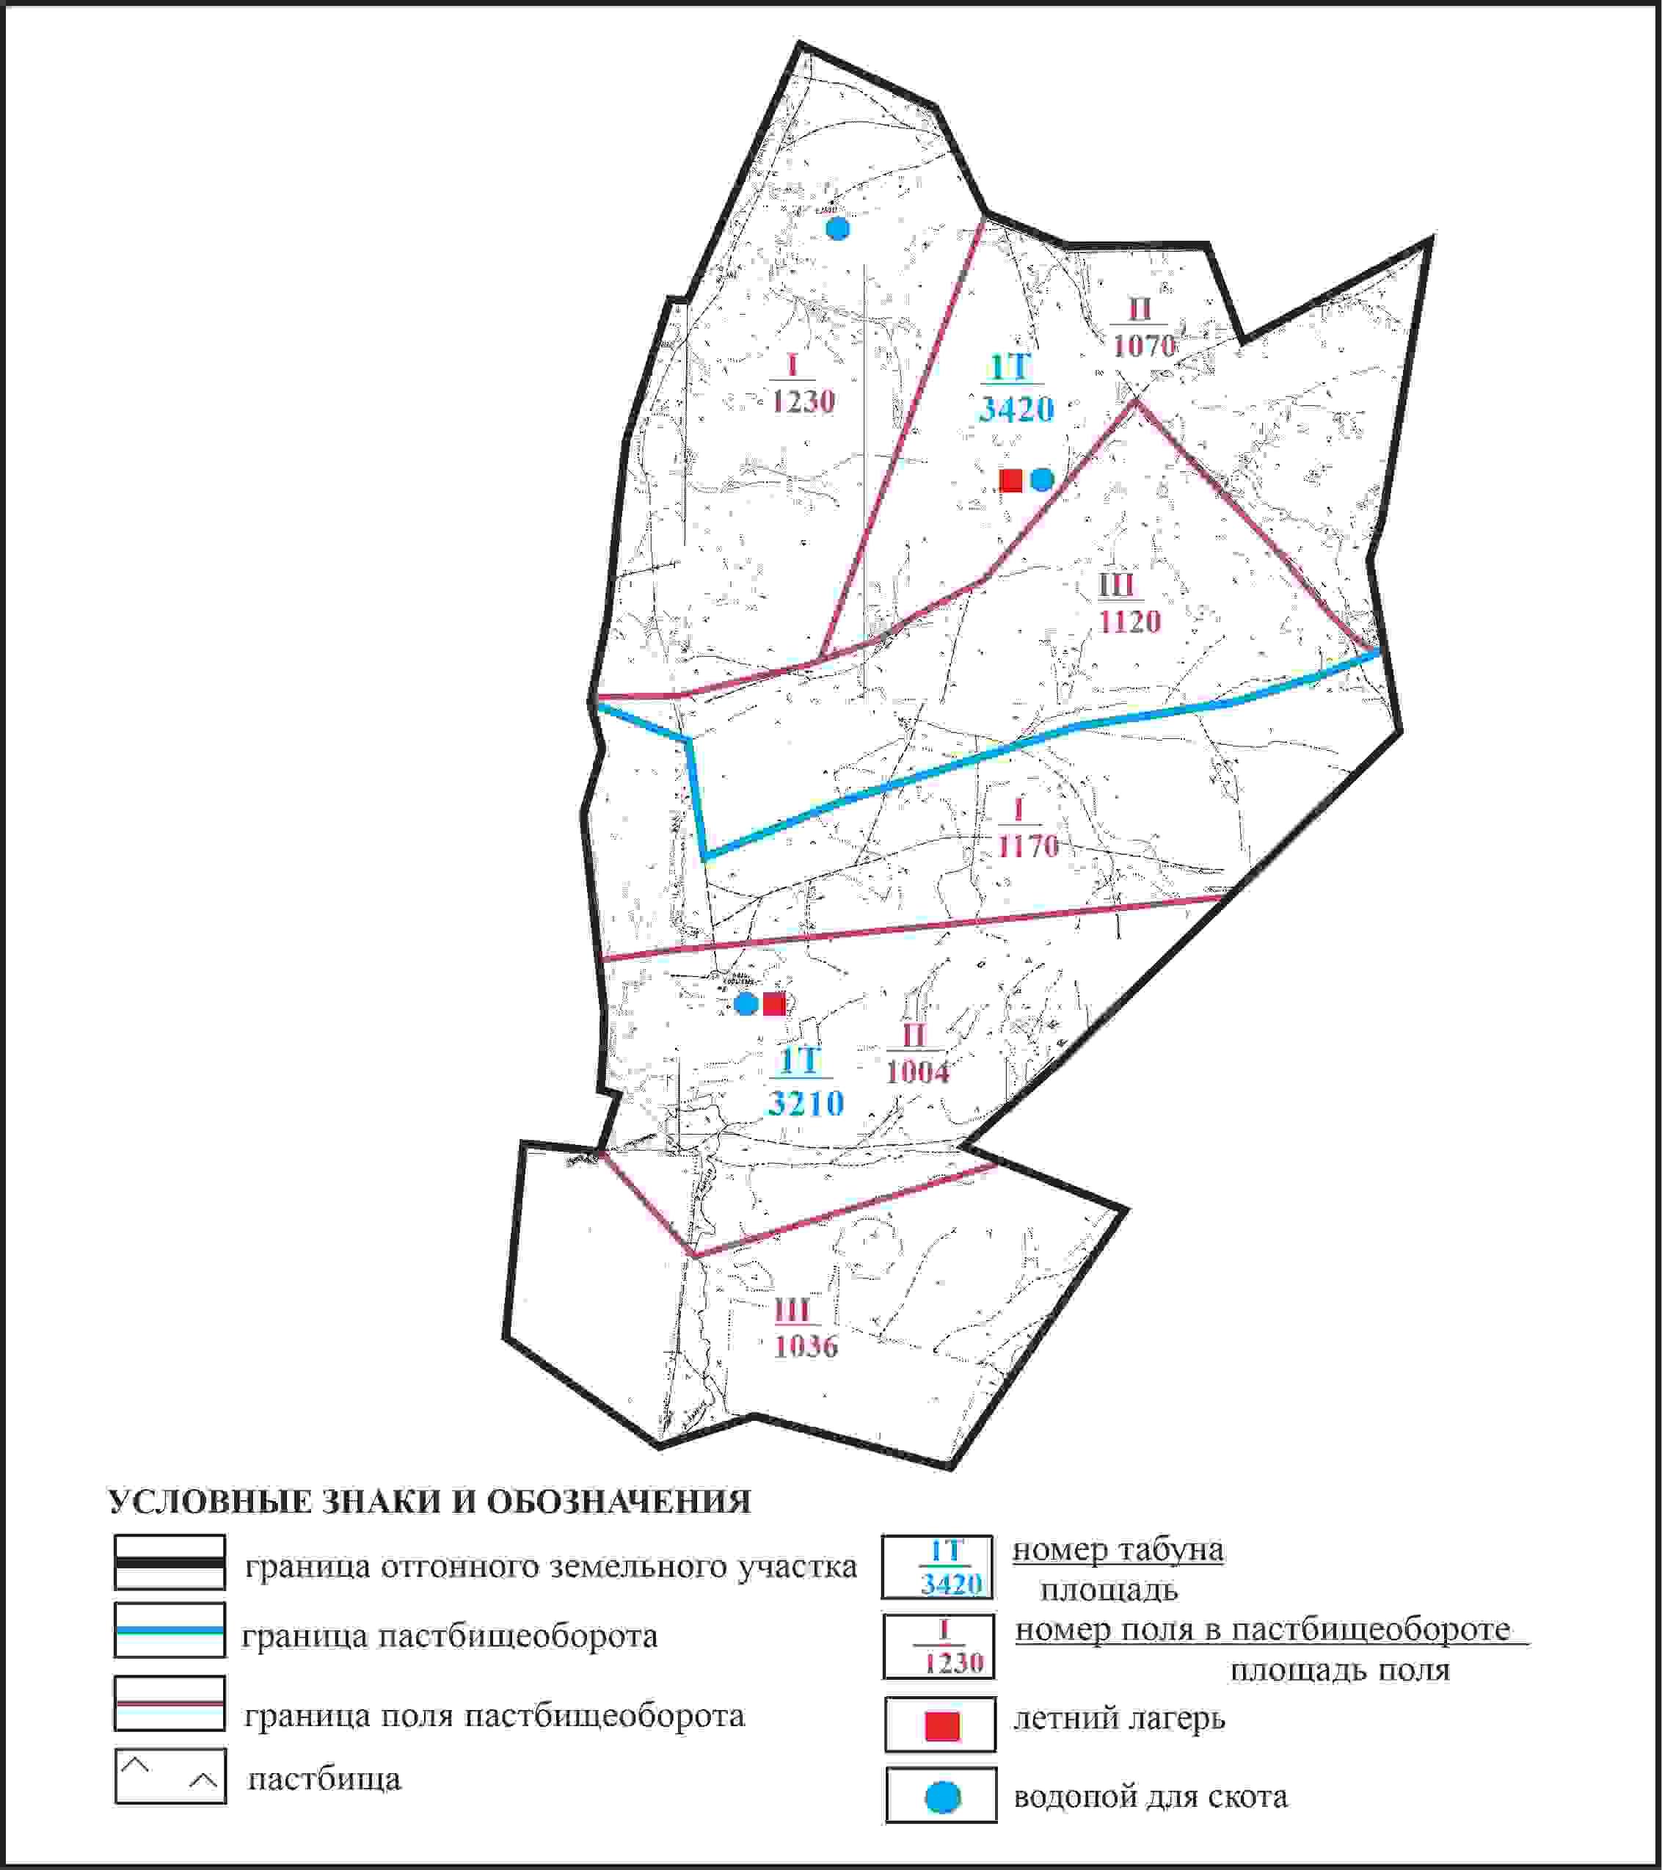

Приложение 558 к решению
Каркаралинского районного маслихата
от 08 февраля 2024 года № VIII-17/132
Схема доступа пастбищепользователей села Ынталы к водоисточникам в границах тгонного участка площадью 6630 га Ынталинского сельского округа Каркаралинского района

Приложение 559 к решению
Каркаралинского районного маслихата
от 08 февраля 2024 года № VIII-17/132
Схема перераспределения пастбищ для размещения поголовья сельскохозяйственных животных села Ынталы в границах отгонного земельного участка площадью 3512 га Ынталинского сельского округа Каркаралинского района

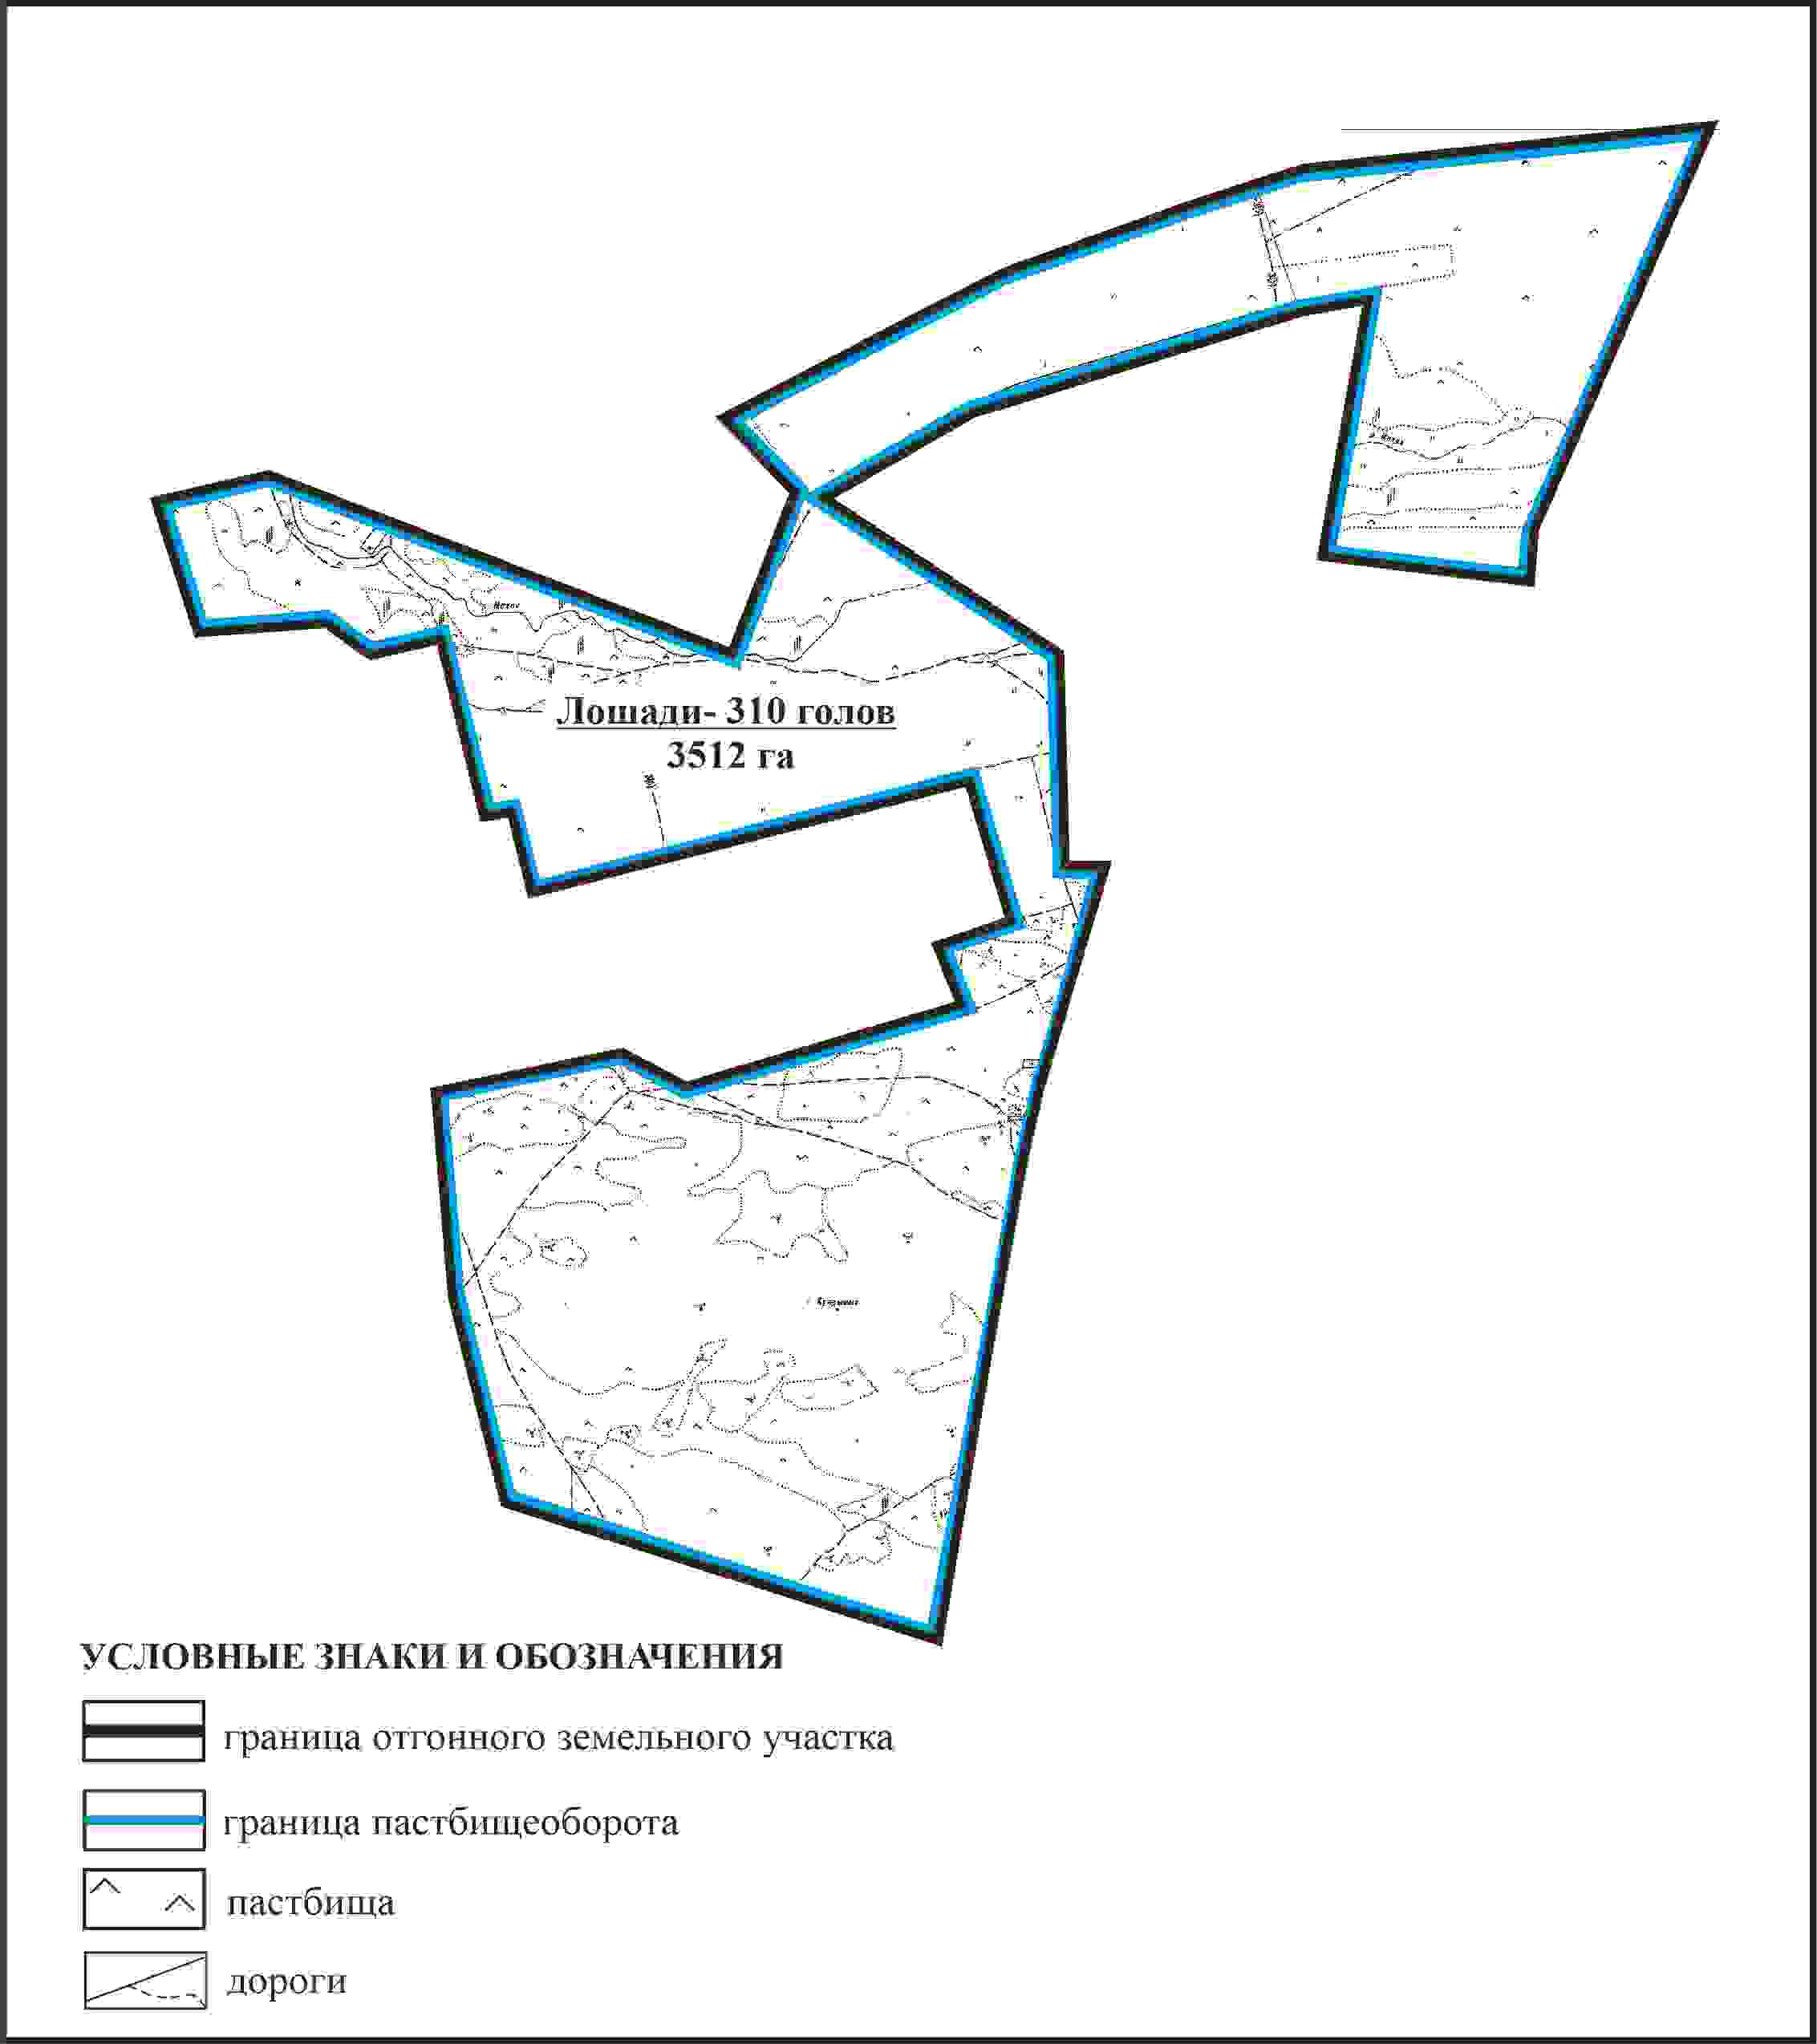

Приложение 560 к решению
Каркаралинского районного маслихата
от 08 февраля 2024 года № VIII-17/132
Схема внешних и внутренних границ и площадей пастбищ, объектов пастбищной инфраструктуры в границах отгонного земельного участка площадью 3512 га села Ынталы Ынталинского сельского округа Каркаралинского района

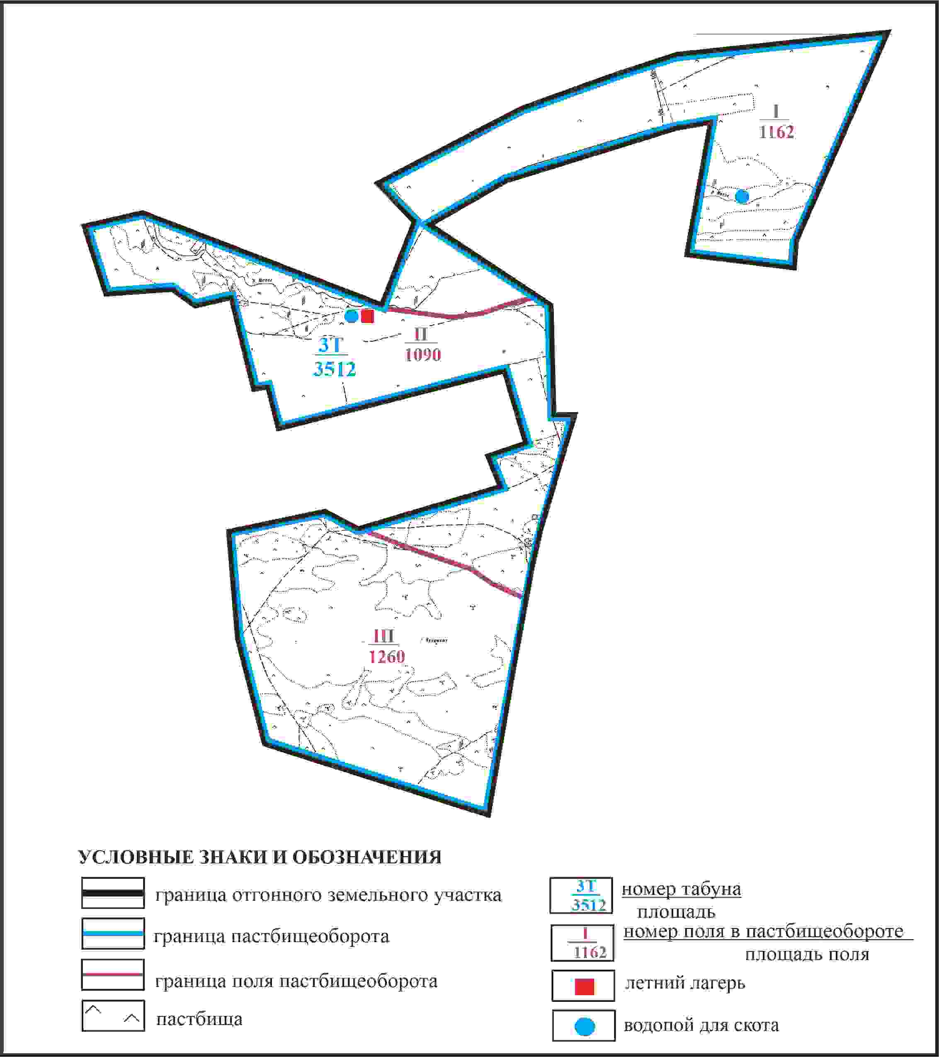

Приложение 561 к решению
Каркаралинского районного маслихата
от 08 февраля 2024 года № VIII-17/132
Схема доступа пастбищепользователей села Ынталы к водоисточникам в границах отгонного участка площадью 3512 га Ынталинского сельского округа Каркаралинского района

© 2012. РГП на ПХВ «Институт законодательства и правовой информации Республики Казахстан» Министерства юстиции Республики Казахстан

